E-BELGE VE E-DEFTER UYGULAMALARI

smmm vEDAT dEMİRTAŞ

Ticaretin ve teknolojinin hız kesmeden gelişmesi birçok kesime fırsatlar getirirken biz mali müşavirlere ise e-Belge ve e-Defter uygulamaları ile angarya olarak dönmüştür. Ticari ve vergisel işlemlerin elektronik ortama taşınmasında büyük emekleri olan ve hak ettiği karşılığı alamayan mali müşavirler, ayrıca çok yoğun bir okuma sürecinden geçmek zorunda kalmıştır. Üstelik elektronik uygulamalarla ilgili yapılan eğitimler, çıkarılan kılavuzlar değişen mevzuata yetişemediğinden ve mevzuatın dağınık bir yapı arz etmesinden dolayı güncel ve doğru bilgiye ulaşmakta büyük zorluklara katlanılmaktadır. Bu çalışmaya işte bu zorluğu biraz olsun azaltmak için girişilmiştir.

ÖNSÖZ

Bu çalışmada asıl olarak 509 Sıra Nolu VUK Genel Tebliği ve 1 Sıra Nolu Elektronik Defter Genel Tebliği’ndeki uygulamalara kimlerin ne zaman, nasıl geçiş yapacağı ve bunların nasıl kullanılacağı ile ilgili dağınık bilgileri güncel şekilde bir araya getirmek amaçlanmıştır. Bunun için bahse konu tebliğler, GİB kılavuzları, GİB’in internet sayfalarındaki sık sorulan sorular, defter-beyan tebliği, ÖKC ile ilgili sık sorulan sorular ve e-fatura forum sitesindeki sorular ve çeşitli eğitimler ve notlar bu çalışmaya eklenmiştir.

Konu elektronik uygulamalar olunca doğal olarak birçok internet sayfasına, uygulamaya veya dokümana bağlantılı verilmesi gerektiğinden metnin çıktısı alınarak okumak yeterli olmayacaktır. Ancak bazı linklerin karekodu notlara eklendiğinden telefonunuzdaki karekod okuyucusu ile bu linkleri açıp kısmen çıktıdan kısmen telefondan okuyabilirsiniz. Özellikle eğitim videolarını izlemek konuyu daha çabuk anlamanızı sağlayabilir. Videoların hızını ayarlayabileceğinizi unutmayınız. Ayrıca videolardan yakalanan önemli bilgiler buraya alınmıştır. Yine Word sayfasında “Görünüm” sekmesinde “Gezinti Bölmesini” tıklarsanız sayfanın yan tarafında notların başlıkları görünecektir.

Mevzuatın temelinde kanunlar olmakla birlikte uygulama asıl olarak 509 Nolu Tebliğ ve Elektronik Defter Tebliği’ne dayandığından diğer düzenleme ve açıklamalarla karışmasın diye bu tebliğler büyük puntolarla çerçeve içine alınmıştır. Tebliğlerdeki cümleler değiştirilmemiş, metin kısaltılmamış ancak daha rahat okunması için çerçeve içine alt başlıklar ve bazı yerlerde küçük puntolarla parantez içinde notlar eklenmiştir.

Her ne kadar bu çalışma GİB’in yayınladığı mevzuat ve kılavuzlara dayansa da e-Belgelerlerle ve e-Defterlerle ilgili kararlarınızı buradaki bilgilere göre değil, Hazine ve Maliye Bakanlığı’nın resmi sayfalarındaki mevzuata bakıp ona göre karar vermeniz tavsiye edilir. Sonuçta bu notlar yer yer kısaltılmış, bazen özetlenmiş ve belki bazı yerlerde hata da yapılmış olabilir. Bunun yanında Maliye Bakanlığı’nın e-uygulamalarla ilgili değişiklik yapma yetkisini yoğun olarak kullanması uygulayıcıların daha sık hata yapılmasına yol açmıştır.

e-Belgeler ve e-Defterlerle ilgili çalışmalara, eğitimlere katkı sunan herkese, özellikle LUCA ve TÜRMOB emekçilerine teşekkür ederim.

bilgisiyle ayakta kalmaya çalışan
emekçi meslektaşlarıma
sevgi ve saygılarımla

Temmuz’22
Diyarbakır

İÇİNDEKİLER
ÖNSÖZ 1
İÇİNDEKİLER 2
----1.BÖLÜM: VUK 509 NOLU TEBLİĞ VE ELEKTRONİK BELGELER---- 31
Giriş 32
e-Belge Uygulamalarına Geçiş İçin Yapılması Gerekenler Aşağıda Özetlenmiştir: 33
TÜRMOB e-dönüşüm asistan uygulaması yardımı ile e-fatura uygulamasına başvuru 40
İnteraktif Vergi Dairesinden e-Fatura Başvurusu 47
Mali Mühür 54
Mali mühür nedir? 54
Mali mühür ücreti 2022 yılında ne kadardır? 54
Mali mühür yenileme başvurusu nasıl yapılır? 55
Mali Mührün arızalanması, çalınması veya kaybolması durumu 55
Mali Mühür Süresi Dolan Mükelleflerin Dikkat Etmesi Gereken Hususlar için tıklayınız. 55
Hatalı ya da arızalı üretilen mali mühre sahip mükellefler hakkında yayımlanan duyuruya ulaşmak için tıklayınız. 55
e-Fatura Uygulamasından Yararlanma Yöntemleri 56
E-Fatura Gönderimi ile İlgili Bazı Teknik Terimler ve Bilgiler 58
e-Fatura uygulamasında zarf nedir? Ne işe yarar? 58
Şematron kontrolü nedir? 58
e-Fatura Uygulama Yanıtı Nedir? 59
e-Fatura uygulamasında sistem yanıtı ne demektir? 59
e-Fatura uygulamasında durum/hata kodu ne demektir? 59
e-Fatura uygulamasında etiket ne demektir? Ne amaçla kullanılır? 59
Özelge: Brüt Satış Hasılatının Kapsamı 59
Özelge: Brüt Satış Hasılatının hesabında; Alıştan İadelerin, Alış İskontolarının, Fiyat Farklarının ve Taşıt Satışlarının Dikkate Alınıp Alınamayacağı Hk. 60
535 Nolu VUK Genel Tebliği ile Getirilen Yeni Düzenlemeler-Değişiklikler 61
2022 de Kimler e-Belgelere Geçecekler 62
e-Faturaya Zorunlu Geçişler 64
e-Faturaya Direkt ve Dolaylı Geçişler 64
e-Dönüşüm-TÜRMOB Örnekler 65
IV.1.4) Örneğin 2022 yılı cirosu 10 milyon TL ve üzeri ise 65
Bağımsız denetime tabi olan mükellefler 66
Sebze meyve ticaretiyle iştigal eden komisyoncu veya tüccar 66
e-Belge Uygulamalarına Başvuru-İnteraktif Vergi Dairesi 67
Özelge: Elektronik ortamda düzenlenmesi gerekirken kâğıt ortamda düzenlenen faturanın KDV ve gider olarak indirim konusu yapılıp yapılmayacağı-24/11/2015 68
Danıştay Kararı: Elektronik ortamda düzenlenmesi gerekirken kâğıt ortamda düzenlenen fatura (belge, e-belge) 72
e-SMM’nin Tahsilat Tarihinden Sonra Düzenlenmesi 73
e-Fatura ve e-Arşiv Fatura Benzerlikler / Farklılıklar 79
VUK-GT-509 81
IX. Yürürlükten Kaldırılan Tebliğler 81
I.Giriş 81
II.Tanımlar ve kısaltmalar 81
III.Yasal düzenlemeler ve dayanak 85
IV.Elektronik ortamda düzenlenebilen belgeler 86
IV.1. e-Fatura Uygulaması 86
IV.1.1. Genel Olarak 87
e-Faturaya kayıtlı olanlar birbirlerine e-fatura; e-faturaya kayıtlı olmayanlara ise e-arşiv düzenler 87
IV.1.2. e-Fatura Uygulamasına Dahil Olma 87
e-Fatura Uygulamasına Başvuru Süreci 88
IV.1.3. e-Faturada Bulunması Gereken Bilgiler 89
IV.1.4. e-Fatura Uygulamasına Geçiş Zorunluluğu (bulunan mükellefler) 89
Brüt satış hasılatı 2022 ve müteakip dönemler için 3 milyon TL ve üzeri olan mükellefler 90
ÖTVK-1 Sayılı listedeki malların imali ithali, teslimi için EPDK’dan lisans alanlar (akaryakıt ,madeni yağ) 90
ÖTVK-3 Sayılı listedeki malları imal, inşa veya ithal edenler (içki ve sigara) 91
e-Ticaret ortamı sağlayanlar ile internetten satış yapanlardan internet ve normal satış hasılatı toplamı 500 bin TL ve üzeri olanlar 92
İnternet Satışı Yapan Mükelleflerin E-Arşiv Uygulamasına Geçiş Rehberi 94
Komisyoncu veya tüccar olarak sebze ve meyve ticaretiyle iştigal eden mükellefler 96
SGK’ye sağlıkla ilgili fatura kesenler 96
Gayrimenkul ve/veya motorlu taşıt, inşa, imal, alım, satım veya kiralama işlemlerini yapanlar ile bu işlemlere aracılık faaliyetlerinde hasılatı 500 bin TL olanlar 97
İşletme belgesi olan oteller 97
İstisnai durumlar haricinde e-faturaya geçenler kâğıt fatura kesemez 97
Kamu kurumlarının sisteme dahil olması 97
e-Faturaya kayıtlı olanlar ebelge.gib.gov.tr adresinden yayımlanır 98
İhtiyari olarak e-fatura uygulamasından yararlanılabilir 98
Tam bölünme, birleşme, nev’i değişikliği durumlarında mükelleflerin e-fatura uygulamasına geçişi 98
Vergiye uyum düzeyi düşük olduğu tespit edilen mükellefler 3 ay süre verilerek e-faturaya zorunlu olarak geçirilebilir 99
IV.1.5. e-Fatura Uygulamasına Geçiş Süresi 99
IV.1.6. Ceza Uygulaması 100
IV.1.7. Özellik Arz Eden Durumlar 101
IV.1.7.1. İhracat İşlemlerinde e-Fatura Uygulamasına Geçiş Zorunluluğu (bavul ve yolcu beraberi eşya dahil) 101
IV.2. e-Arşiv Fatura Uygulaması 101
IV.2.1. Genel Olarak 101
e-Faturanın iletilmesi ve muhafaza ve ibrazı 101
Asıl ve ikinci nüsha 102
e-Fatura kâğıt fatura ile aynı hukuki niteliklere sahiptir 102
e-Fatura uygulamasına dahil olmayanlara e-arşiv fatura düzenlenir 102
e-Arşiv faturalarının içeriğini neden görememekteyiz? 102
2000/5000 Portalından Kesilen e-Arşiv Faturaların Portalda Saklama Süresi Ne Kadardır? 102
IV.2.2. e-Arşiv Fatura Uygulamasına Dahil Olma 103
e-Arşiv uygulamasına dahil olanlar e-faturaya da geçmek zorundadır 103
e-Arşiv fatura başvurusu interaktif vergi dairesinden aşağıdaki şekilde yapılmaktadır 104
Hesap aktivasyon işleminde dikkat edilecek hususlar 105
IV.2.3. e-Arşiv Faturada Bulunması Gereken Bilgiler 106
IV.2.4. e-Arşiv Fatura Uygulamasına Geçiş Zorunluluğu Getirilen Mükellefler ile Elektronik Ticaret Kapsamında Düzenlenecek Faturalara İlişkin Usul ve Esaslar 107
IV.2.4.1. e-Fatura Uygulamasına Dâhil Olan Mükelleflerin e-Arşiv Fatura Uygulamasına Geçiş Zorunluluğu (e-faturaya geçiş süresi içinde geçmek zorundadır) 107
IV.2.4.2. Aracı Hizmet Sağlayıcıları, İnternet Ortamında İlan Yayınlayanlar, İnternet Reklamcılığı Hizmet Aracıları ile Kendilerine veya Aracı Hizmet Sağlayıcılarına Ait İnternet Sitelerinde veya Diğer Her Türlü Elektronik Ortamlarda Mal veya Hizmet Satışını Gerçekleştirenlerin e-Arşiv Fatura Uygulamasına Geçiş Zorunluluğu 107
IV.2.4.3. e-Arşiv Fatura Olarak Düzenlenme Zorunluluğu Getirilen Diğer Faturalar (2000/5000 portal) 108
IV.2.4.4. Başkanlıkça Zorunluluk Getirilebilecek Diğer Mükellefler (riskli ve vergiye uyum düzeyi düşük olanlar) 111
IV.2.4.5. Elektronik Ticaret Kapsamında Düzenlenen e-Arşiv Faturalara İlişkin Usul ve Esaslar 111
e-Ticaret kapsamında düzenlenen e-arşiv faturaları elektronik olarak iletilmek zorundadır (kâğıt olmaz) 111
Sevk irsaliyesi yerine geçen belgeler 111
e-Ticaret kapsamında düzenlenen e-arşiv faturasında olması gereken bilgiler 112
e-Ticarette alıcının malı iade etmesi durumunda belge düzeni 112
e-Ticarette alıcının e-Fatura uygulamasına dahil olan mükellef olması durumunda belge düzeni 112
IV.2.5. Ceza Uygulaması 112
Süresinde e-arşiv uygulamasına geçilmemesi veya faturanın kâğıt olarak düzenlenmesi ve alınması 112
IV.3. e-İrsaliye Uygulaması 113
IV.3.1. Genel Olarak 113
IV.3.2. e-İrsaliye Uygulamasına Dâhil Olma 114
e-İrsaliye uygulamasına dahil olanlar e-fatura uygulamasına da dahil olmak zorundadır 114
IV.3.3. e-İrsaliyede Bulunması Gereken Bilgiler 114
IV.3.4. e-İrsaliye Yanıtı 115
Malların kısmi kabulü 115
e-İrsaliyedeki malların tamamının reddi için malların sevk edilmemiş olması gerekir 115
e-İrsaliye ve e-irsaliye yanıtları birbiriyle ilişkili şekilde VUK’a göre muhafaza ve ibraz edilir 115
IV.3.5. e-İrsaliye Uygulamasına Geçiş Zorunluluğu 115
ÖTV 1 Sayılı Liste 115
ÖTV 3 Sayılı Liste 115
Maden Üretimi 116
Şeker İmali 116
Demir ve Çelik 116
Gübre Takip Sistemine kayıtlı kullanıcılar 116
e-Fatura uygulamasına kayıtlı olup da brüt satış hasılatı (mal veya hizmet) 10 milyon TL 116
Sebze-Meyve komisyoncusu veya tüccarı 116
Vergiye uygum düzeyi düşük riskli mükellefler 116
IV.3.6. e-İrsaliye Uygulamasına Geçiş Süresi 117
Şartlarla ilgili olan faaliyetler şartların sağlandığı ayı izleyen dördüncü ayın başından itibaren, brüt satış hasılatından dolayı ise takip eden hesap döneminin yedinci ayından itibaren 117
IV.3.7. Ceza Uygulaması 118
e-İrsaliye uygulamasına başvuru 118
IV.4. e-Serbest Meslek Makbuzu Uygulaması 124
IV.4.1. Genel Olarak 124
IV.4.2. e-Serbest Meslek Makbuzu Uygulamasına Dahil Olma 124
IV.4.3. e-Serbest Meslek Makbuzunda Bulunması Gereken Bilgiler 124
IV.4.4. e-Serbest Meslek Makbuzu Uygulamasına Geçiş Zorunluluğu 125
Vergiden muaf olmayan her serbest meslek erbabı e-SMM uygulamasına geçmek zorundadır 125
IV.4.5. e-Serbest Meslek Makbuzu Uygulamasına Geçiş Süresi 125
İşe başlanılan ayı izleyen 3’üncü ayın sonuna kadar e-SMM’ye geçilmesi zorunludur 125
IV.4.6. Ceza Uygulaması 125
IV.5. e-Müstahsil Makbuzu Uygulaması 128
IV.5.1. Genel Olarak 128
IV.5.2. e-Müstahsil Makbuzu Uygulamasına Dâhil Olma 128
IV.5.3. e-Müstahsil Makbuzunda Bulunması Gereken Bilgiler 128
IV.5.4. e-Müstahsil Makbuzu Uygulamasına Geçiş Zorunluluğu 129
IV.5.5. e-Müstahsil Makbuzu Uygulamasına Geçiş Süresi 130
IV.5.6. Ceza Uygulaması 130
HAL KAYIT SİSTEMİ 132
IV.6. e-Gider Pusulası Uygulaması 133
IV.6.1. Genel Olarak 133
IV.6.2. e-Gider Pusulası Uygulamasına Dâhil Olma 134
IV.6.3. e-Gider Pusulasında Bulunması Gereken Bilgiler 134
IV.6.4. e-Gider Pusulası Uygulamasına Geçiş Zorunluluğu 134
IV.6.5. e-Gider Pusulası Uygulamasına Geçiş Süresi 135
IV.6.6. Ceza Uygulaması 135
IV.7. e-Bilet Uygulaması 135
IV.7.1. Genel Olarak 135
IV.7.2. e-Bilet Uygulamasına Dahil Olma 135
IV.7.3. e-Bilet Uygulamaları 136
IV.7.3.1. Kara ve Deniz Yolu ile Şehirlerarası veya Uluslararası Yolcu Taşımacılığı İşi ile İştigal Eden Mükelleflerin Elektronik Ortamda Bilet ve Yolcu Listesi Düzenlemeleri 136
IV.7.3.1.1. e-Bilette Bulunması Gereken Bilgiler 136
IV.7.3.1.2. Elektronik Yolcu Listesinde Bulunması Gereken Bilgiler 136
IV.7.3.2. Hava Yolu ile Yurt İçi veya Yurt Dışı Yolcu Taşımacılığı İşi ile İştigal Eden Mükelleflerin e-Bilet Düzenlemesi 137
IV.7.3.2.1. Hava Yolu e-Biletinde Bulunması Gereken Bilgiler 137
IV.7.3.2.2. Havayolu Elektronik Bilet Bedelinin Gider Kaydedilmesi ve Düzenlenecek e-Biletlerde Katma Değer Vergisi Uygulaması 138
IV.7.3.2.2.1. Hava Yolu Firmaları Tarafından Yapılan Satışlar 138
IV.7.3.2.2.2. Acenteler Aracılığıyla Yapılan Satışlar 138
IV.7.3.2.2.3. e-Bilet Bedelinin Gider Kaydedilmesi 138
IV.7.3.2.2.4. Düzenlenecek e-Biletlerde Katma Değer Vergisi Uygulaması 139
IV.7.3.3. Sinema, Tiyatro, Konser, Spor Müsabakası ve Benzeri Etkinlikler İçin Bilet Düzenleyen Mükelleflerin e-Bilet Düzenlemeleri 139
IV.7.3.3.1. Etkinlik e-Biletinde Bulunması Gereken Bilgiler 139
IV.7.3.3.2-6222 Sayılı Sporda Şiddet ve Düzensizliğin Önlenmesine Dair Kanun Kapsamında Düzenlenecek Biletler 140
IV.7.3.3.3. e-Bilette Eğlence Vergisi 141
IV.7.4. e-Bilet Uygulamasına Geçme Zorunluluğu Getirilen Mükellefler 142
IV.7.4.1. Kara ve Deniz Yolu ile Yolcu Taşımacılığı Yapan Mükelleflerin e-Bilet Uygulamasına Geçiş Zorunluluğu 142
IV.7.4.2. Sinema İşletmelerinin e-Bilet ve Yeni Nesil ÖKC Kullanma Zorunluluğu 142
IV.7.5. Ceza Uygulaması 143
IV.8. e-Sigorta Komisyon Gider Belgesi Uygulaması 143
IV.8.1. Genel Olarak 143
IV.8.2. e-Sigorta Komisyon Gider Belgesi Uygulamasına Dâhil Olma 143
IV.8.3. e-Sigorta Komisyon Gider Belgesinde Bulunması Gereken Bilgiler 143
IV.8.4. e-Sigorta Komisyon Gider Belgesi Uygulamasına Geçiş Zorunluluğu 144
IV.8.5. e-Sigorta Komisyon Gider Belgesi Uygulamasına Geçiş Süresi 144
IV.8.6. Ceza Uygulaması 144
IV.9 e-Sigorta Poliçesi Uygulaması 145
IV.9.1. Genel Olarak 145
IV.9.2. e-Sigorta Poliçesi Uygulamasına Dâhil Olma 145
IV.9.3. e-Sigorta Poliçesinde Bulunması Gereken Bilgiler 145
IV.9.4. e-Sigorta Poliçesi Uygulamasına Geçiş Zorunluluğu 145
VI.9.5. e-Sigorta Poliçesi Uygulamasına Geçiş Süresi 146
IV.9.6. Ceza Uygulaması 146
IV.10. e-Döviz Alım-Satım Belgesi Uygulaması 146
IV.10.1. Genel Olarak 146
IV.10.2. e-Döviz Alım-Satım Belgesi Uygulamasına Dahil Olma 147
IV.10.3. e-Döviz Alım-Satım Belgesinde Bulunması Gereken Bilgiler 147
IV.10.4. e-Döviz Alım-Satım Belgesi Uygulamasına Geçiş Zorunluluğu 148
IV.10.5. e-Döviz Alım-Satım Belgesi Uygulamasına Geçiş Süresi 148
IV.10.6. Ceza Uygulaması 148
IV.11. e-Dekont Uygulaması 148
IV.11.1. Genel Olarak 148
IV.11.2. e-Dekont Uygulamasına Dâhil Olma 149
IV.11.3. e-Dekontta Bulunması Gereken Bilgiler 150
IV.11.4. e-Dekont Uygulamasına Geçiş Zorunluluğu 150
IV.11.5. e-Dekont Uygulamasına Geçiş Süresi 150
IV.11.6. Ceza Uygulaması 150
IV.12. e-Adisyon Uygulaması 151
IV.12.1. Genel Olarak 151
IV.12.2. e-Adisyon Uygulamasına Dâhil Olma 151
IV.12.3. e-Adisyon Belgesinin Düzenlenmesi ve Belgede Bulunması Gereken Bilgiler 151
IV.12.4. e-Adisyon Uygulamasına Geçiş Zorunluluğu 152
IV.12.5. e-Adisyon Uygulamasına Geçiş Süresi 152
IV.12.6. Ceza Uygulaması 152
V.Elektronik Belgelere İlişkin Ortak Hükümler 154
V1. Uygulamalardan Yaralanma Yöntemleri 154
V.1.1. e-Belge Portalleri Aracılığı ile Kullanım (GİB Portal Yöntemi) 154
V.1.2. Özel Entegratörlerin Bilgi İşlem Sistemi Aracılığıyla Kullanım (Özel Entegratör Yöntemi) 155
V.1.3. Bilgi İşlem Sistemlerinin Başkanlık Bilgi Sistemleri ile Doğrudan Entegre Edilmesi Yoluyla Kullanım (Doğrudan Entegrasyon Yöntemi) 156
V.1.4. Değerlendirme ve İzin 157
Entegratör anlaşma yaptığı mükellefleri GİB’e bildirir. GİB onayından sonra mükellefler e-Belge uygulamalarından yararlanabilirler 157
V.2. Belgelerin Elektronik Ortamda Oluşturulması 158
500 TL’nin altındaki perakende mal ve hizmet satışlarında müşteri bilgileri yerine NİHAİ TÜKETİCİ yazılmasının şartları 158
1.Bilgi vermeme ve bazı zorunluluklara uymamanın cezası 163
V.3. e-Belgeler Üzerinde Yer Alacak Amblem ve Diğer Bilgiler 165
V.4. Belge Numarası 166
V.5. e-Belgelerin Düzenlenmesi ve Teslimi 166
V.5.1. e-Faturanın Düzenlenmesi ve İletilmesi 166
e-faturanın çıktısının irsaliye yerine geçmesi için.. 167
V.5.2. e-Arşiv Faturanın Düzenlenmesi ve İletilmesi 167
e-Arşiv fatura çıktısının irsaliye yerine geçmesi için… 168
e-Arşiv faturaları el terminalinde düzenlenmesi 168
ÖKC bilgi fişlerinin sevk irsaliyesi yerine geçmesi için… 168
V.5.3. e-İrsaliyenin Düzenlenmesi ve İletilmesi 169
Alıcının henüz belli olmadığı durumlarda e-irsaliye düzenlenmesi 169
Malın fiili sevki sırasında araçta bulundurulan e-İrsaliye ıslak imzalı olmak zorunda değildir 169
e-İrsaliyenin kâğıt çıktısının alıcıya verilmesi 169
e-İrsaliye uygulamasına dahil olmayanlar e-İrsaliyeyi kâğıt ortamında muhafaza etmelidir 170
e-İrsaliyenin düzenlenmesinden önce-Faturanın düzenlenmiş olması 170
Tebliğde olmayan hususlarda diğer düzenlemeler geçerlidir 170
e-İrsaliye Uygulamasına Dahil Olmayanlara e-İrsaliye Düzenlenmesi 170
V.5.4. e-Serbest Meslek Makbuzu Düzenlenmesi ve Teslimi 170
V.5.5. e-Müstahsil Makbuzunun Düzenlenmesi ve Teslimi 176
V.5.6. e-Gider Pusulasının Düzenlenmesi ve Teslimi 176
V.5.7. e-Bilet ve e-Yolcu Listesinin Düzenlenmesi ve e-Biletin Teslimi 177
V.5.8. e-Sigorta Komisyon Gider Belgesinin Düzenlenmesi ve Teslimi 178
V.5.9. e-Sigorta Poliçesinin Düzenlenmesi ve Teslimi 179
V.5.10. e-Döviz Alım Satım Belgesinin Düzenlenmesi ve Teslimi 179
V.5.11. e-Dekontun Düzenlenmesi ve Teslimi 180
V.6. e-Belge Olarak Düzenlenme Zorunluluğu Getirilen Belgelerin Kâğıt Olarak Düzenlenmesi veya Hiç Düzenlenmemesi 181
V.7.e-Belge Olarak Düzenlenme Zorunluluğu Getirilen Belgelerin Kâğıt Olarak Düzenlenebileceği Haller 182
V.8. Raporlama 185
V.9.Mali Mühür 185
V.10. e-Belgelere İlişkin İptal/İtiraz, İhbar ve İhtarların Bildirilmesi 192
VI.Muhafaza ve İbraz Yükümlülüğü 196
VII. Sorumluluk ve Cezai Müeyyideler 198
VIII. Diğer Hususlar 199
E-belge uygulamalarına dahil olduktan sonra kaç gün daha kâğıt belge düzenlenebilir? 199
Sistemsel arıza, kesinti ve mücbir sebep durumları için matbu belge bulundurulmak zorunludur 199
Bazı kamu alımları için de matbu belge bulundurulması zorunludur 200
Mükelleflerin talep etmesi halinde başvuruları ertelenebilir 200
e-Fatura görüntüleyici (e-fatura ve e-arşiv) 201
ÖZET E-İRSALİYE KILAVUZU-GİB 203
5-Başvuru 203
6-Uygulamadan Yararlanma Yöntemleri 203
7-E-İrsaliyede Belge Düzeni 203
8-Uygulamaya Kayıtlı Olmayanlara Düzenlenecek e-İrsaliyelerde Dikkat Edilecek Hususlar 204
9-E-İrsaliye Uygulamasında Yer Alması Gereken Bilgiler 204
10-E-İrsaliye Belgesi Üzerindeki Tarihlerin Kullanımı 205
11-Kâğıt İrsaliye Düzenlenebilecek Durumlar 205
12-İrsaliye Yanıtı 205
13-E-İrsaliye Düzenlenme Süresi 206
14-E-İrsaliye Belgesinin İptali 206
15-E-İrsaliye Uygulamasında Özellik Arz eden Durumlar: 206
15.1.Zincir Teslim Durumunda e-İrsaliye Düzenlenmesi Durumu 206
15.2.Şubeler Arası Mal Sevkiyatında e-İrsaliye Düzenlenmesi 207
15.3.Malın Fiili Sevkinden Önce-Fatura Düzenlenmesi Durumu 207
15.4.e-Fatura veya e-Arşiv Fatura’nın Sevk İrsaliyesi Yerine Geçtiği Durumlar 207
15.5.Sevkiyatın Başlatıldığı Lokasyonda Altyapı ve Teknik İmkânsızlıklar Nedeniyle e- İrsaliye Düzenlenmesinin Mümkün Olamadığı Hallerde Belge Düzeni 207
15.6.İhracat İşlemlerinde e-İrsaliye Uygulaması 207
15.7.Lojistik Merkezinde Satıcıya Ait Depolanan Malların, Lojistik Merkezine Ait Araçlar ile Satıcının Vereceği Talimatla Bir Alıcıya Sevk Edildiği Durum 208
15.8.Hedeften Sistem Yanıtı Gelmediği (Alıcı Tarafından Sistem Yanıtı Dönülmediği) Durumda Sevkiyat İşlemleri 208
15.9.E-İrsaliyede Malların GTİP No'larının Yazılma Zorunluluğu 208
15.10 Düzenlenen E-İrsaliyelerin Muhafaza ve İbrazı 208
15.11.Müşterinin ya da Teslim Edilecek Mal Miktarının Sevkiyat Başlangıcında Bilinemediği Bazı Mal Sevkiyatlarında ve Müşteriye Teslimat Gerçekleştirilirken, İnternet ve Düzenleme Altyapısının Olmaması Durumunda İzlenecek Yöntem 209
15.12.Hava Limanlarında Gerçekleştirilen, Ancak Uçak ve Teslimat Miktarı Bilgileri Başlangıçta Bilinemeyen, Uçaklara Yakıt Tesliminde Sevk İrsaliyesi Bakımından İzlenecek Yöntem 209
15.13.Boru Hatları ile İşletmenin Depoları (Tankları) Arasında Gerçekleştirilen Akaryakıt Sevkiyatlarında Belge Düzeni 209
15.14 Boru Hatları ile İşletmeler Arası (Rafineriden Dağıtıcı Depolarına Ya Da Dağıtıcılar Arasında Boru Hatlarıyla) Yapılan Akaryakıt Sevkiyatlarında Belge Düzeni 209
15.15.Ortak (Aynı) Akaryakıt Depolama Alanını (Tank) Kullanan Şirketlerin Birinden Diğerine Akaryakıt Satışında, Herhangi Bir Şekilde Malın Mekân Değişikliği veya Akaryakıt Sevkiyatı Olmayan Durumda Belge Düzeni 209
15.16 Mükelleflerin Faaliyetlerine İlişkin Olarak İşyerlerinde Kullanılmak ve Tüketilmek Amacıyla Satın Aldıkları (Kırtasiye, Büro ve Temizlik Malzemeleri, Yemek, Ekmek Gibi) Ufak Hacimli Malları Taşımaları veya Taşıttırmaları Halinde Belge Düzeni 210
15.17.Yarı Mamul veya Mamul Malların, Bazı İşlemler Yapılmak Üzere, Diğer Mükelleflere Gönderilmesi ve Bu Mükelleflerden Malların Geri Getirilmesi Durumunda Götürülen ve Geri Getirilen Mallar İçin Gidiş ve Geliş Taşımaları Sırasında Belge Düzeni 210
15.18.Satışa Konu Olmayan Ancak Tamir / Bakım Amaçlı Gönderilen Mal, Ekipman veya Demirbaş Sevkiyatlarında Belge Düzeni 210
15.19.Numune Üzerine veya Tecrübe ve Muayene Şartıyla Gerçekleştirilen Satışlara Ait Mal Sevkiyatlarında Belge Düzeni 211
15.20.İlgili Özel Mevzuatlarında Sevk İrsaliyesi Yerine Geçen Belgelerin Düzenlendiği Durumda e-İrsaliye Düzenleme Zorunluluğu 211
15.22.İrsaliye Yerine Geçen e-Fatura, e-Arşiv Fatura veya ÖKC’den Fatura Bilgi Fişinin Düzenlendiği Durumlarda e-İrsaliye Düzenleme Zorunluluğu 211
15.23 E-İrsaliyede Malların Fiyatlarına Yer Verilmesi Durumu 212
15.24.E-İrsaliyeye Konu Malların “Tam Olarak” Teslim Alınması Durumu 212
15.25.E-İrsaliyeye Konu Malların “Eksik Olarak” Teslim Alınması Durumu 212
15.26.Hal Kayıt Sistemine (HKS) Bildirim Zorunluluğu Bulunan Malların Sevki Sırasında Düzenlenecek e-İrsaliyelerde Dikkat Edilmesi Gereken Hususlar 212
15.27.Konsinye Olarak Gönderilen Mallar İçin e-İrsaliyenin Ne Şekilde Düzenleneceği ve-Fatura Düzenleme Süresi Hususu 213
15.28.Aynı Sevkiyatın Kısmen Karayolu Kısmen de Demiryolu ile Yapıldığı Durumlarda e- İrsaliye Düzeni 213
15.29.İhracat İşlemlerinde e-İrsaliye Uygulaması 214
15.30.Taşıma Sırasında E-İrsaliyenin Kâğıt Çıktısının Araçta Bulundurulması Durumunda Matbaa Baskılı ve Seri Sıra No.Lu Belgelerin Kâğıt Çıktı Olarak Kullanımı Hususu 214
15.31.e-İrsaliyenin Düzenlenmesi Sırasında Şoför, Araç, Fiili Sevk Zamanı Bilgilerinin Tam Olarak Bilinemediği Durumda e-İrsaliye Düzeni 214
15.33.E-İrsaliye Uygulamasına Kayıtlı Olmayan Nihai Tüketicilere (Mükellef Olmayanlara) Düzenlenen e-İrsaliyelerde Alıcının TCKN Bilgisini Paylaşmak İstemediği Durumlarda Uyulacak Usul ve Esaslar 214
15.34.e-İrsaliyede şoförün TCKN bilgisi alanına 11111111111 yazılmasının mümkün olup olmadığı hususu 215
15.35.Araca Yükleme Sırasında Dökme Mallar veya Tartım İşlemi Yapılamayan Mahiyetteki Hurda vb. Malların Sevkiyat Miktarı Bilinemediği Durumlarda e-İrsaliye Düzeni 215
15.36.e-İrsaliye Uygulamasına Dahil Olunduktan Sonra Mevcut Matbu Baskılı Kâğıt Sevk İrsaliyelerinin Durumu 215
15.37.Alıcıların kimler olacağı ve ne miktarda mal alacakları sevkiyat başlangıcında bilinemeyen ve “Muhtelif Müşteriler” ibareli olarak sevkiyatı başlatılan “Sıcak Satış” işlemlerinde, müşteriye malların teslim anında e-İrsaliyenin teknik imkansızlıklar nedeniyle düzenlenemediği durumda nasıl bir yol izlenecektir? 215
15.38.Çiftçilerden Alınan Çiğ Sütlerin Nakliyesinde e-İrsaliye Düzeni 215
15.39.Tarladan Alınan Zirai Ürünlerinin Nakliyesinde e-İrsaliye Düzeni 216
E-FATURA UYGULAMASI İPTAL, İHTAR/İTİRAZ BİLDİRİM KILAVUZU 217
1-Giriş 217
2-Genel Olarak e-Fatura İptal/İtiraz Bildirim İşlemleri 217
3-Gerekli Programlar ve Ayarlar 219
4-e-Fatura İptal Talebi 219
4.1.Kendisine Düzenlenen e-Faturalar İçin İptal Talebi Oluşturma: 219
4.2.Kendisi Tarafından Düzenlenmiş e-Faturalar İçin Gelen İptal Talebini Onaylama / Reddetme 225
4.3.Düzenleyen Tarafından İptal Talebi Oluşturma 225
4.4 Adıma Düzenlenen e-Faturalar İçin Gelen İptal Talebini Onaylama / Reddetme 226
5-e-Fatura İtiraz Bildirim Talebi 226
5.1 Kendisine Düzenlenen e-Faturalar İçin İtiraz Talebi Oluşturma 226
5.2 Kendisi Tarafından Düzenlenmiş e-Faturalar İçin Gelen İtiraz Talebini Onaylama / Reddetme 229
5.3 Düzenleyen Tarafından İtiraz Talebi Oluşturma 229
5.4 Adıma Düzenlenen e-Faturalar İçin Gelen İtiraz Talebini Onaylama / Reddetme 231
Özelge: e-Fatura İadesi 231
E-ARŞİV FATURA, E-SMM İPTAL, İHTAR/İTİRAZ BİLDİRİM KILAVUZU 235
1-Giriş 235
2-Genel Olarak e-Belge İptal/İtiraz Bildirim İşlemleri 235
3-e-Belge (e-Arşiv Fatura, e-Serbest Meslek Makbuzu) İptal Talebi 236
3.1.Kendisine Düzenlenen e-Belgeler İçin İptal Talebi Oluşturma: 236
3.2.Kendisi Tarafından Düzenlenmiş e-Belgeler İçin Gelen İptal Talebini Onaylama /Reddetme 239
3.3.Düzenleyen Tarafından İptal Talebi Oluşturma 240
3.4 Adıma Düzenlenen e-Belgeler İçin Gelen İptal Talebini Onaylama / Reddetme 242
4.e-Belge (e-Arşiv Fatura, e-Serbest Meslek Makbuzu) İtiraz Bildirim Talebi 242
4.1 Kendisine Düzenlenen e-Belgeler İçin İtiraz Talebi Oluşturma 243
4.2.Kendisi Tarafından Düzenlenmiş e-Belgeler İçin Gelen İtiraz Talebini Onaylama / Reddetme 244
4.3.Düzenleyen Tarafından İtiraz Talebi Oluşturma 245
4.4 Adıma Düzenlenen e-Belgeler İçin Gelen İtiraz Talebini Onaylama /Reddetme 247
e-FATURA UYGULAMASI GÜMRÜK İŞLEMLERİ KILAVUZU 248
1-Tanımlar ve Kısaltmalar 248
2-Giriş 249
3-İhracat Faturası 249
3.1-İhracat Faturasının İş Akışı ve Roller 249
3.1.1- Fatura Düzenleyen 250
Kâğıt ihracat faturasının düzenlenebildiği durumlar 250
3.1.2- Gümrük ve Ticaret Bakanlığı 251
3.1.3- Merkez 252
3.1.4-Alıcı Kurum 252
3.2-Fatura ve Uygulama Yanıtı Formatı 252
3.2.1-Fatura Formatı 252
3.2.2-Uygulama Yanıtı Formatı 254
3.3-Senaryolar 254
Senaryo 1: GTB’nin e-Faturayı uygun görmesi durumu 254
Senaryo 2: Bir e-Faturada mal kalemlerinden, bir kısmının yurt dışına çıkış işlemlerine başlanması ama bir kısmının henüz çıkış tarihinin belli olmaması durumunda 254
Senaryo 3: e-Fatura GTB sistemine düştükten sonra faturada yer alan kalemlerden hiçbirinin Gümrük Çıkış Beyannamesine konu edilmeden GTB tarafından kabul görmemesi durumunda; 255
Senaryo 4) e-Faturadaki mal miktarının GÇB’dekinden daha fazla olması durumunda 255
3.4-Zarf Yapısı 256
4-Yolcu Beraber Eşya Faturası 257
4.1-Yolcu Beraber Eşya Faturasının İş Akışı ve Roller 258
4.1.1-Fatura Düzenleyen 259
4.1.2-Gümrük ve Ticaret Bakanlığı 260
4.1.3-Merkez 260
4.1.4-Yetkili Aracı Kurum 261
4.1.5-Türkiye’de İkamet Etmeyen Yolcu 261
4.2-Fatura ve Uygulama Yanıtı Formatı 261
4.2.1-Fatura Formatı 261
4.2.2-Uygulama Yanıtı Formatı 263
4.2.3-Satış İptal/İade Formatı 263
4.3-Zarf Yapısı 265
5-Ekler 266
KDVK-İHRACAT 268
11) MAL VE HİZMET İHRACATI 268
12) İHRACAT TESLİMİ VE YURT DIŞINDAKİ MÜŞTERİLER İÇİN YAPILAN HİZMETLER 270
G-17) DAHİLDE İŞLEME 271
İHRACAT VE YOLCU BERABERİ EŞYA İHRACI (TAX FREE) FATURALARININ E-FATURA OLARAK DÜZENLENMESİ UYGULAMASINDA SIK SORULAN SORULAR-GİB 276
Sık Sorulan Sorular 276
İhracat Faturası 276
e-İhracat Faturası 276
Mikro İhracat Faturası 276
Yeni sistemde yurtdışındaki firmalara nasıl fatura kesilecek? Kur nasıl belirlenecek? 276
Gümrük beyannamesinin ekinde birden fazla fatura olabilir mi? 276
''Tax Free" fatura düzenleyen her mükellef e-Faturaya geçmek zorunda mı? 276
Firma için birden fazla portal kullanıcısı ve mali mühür yaratılabilir mi? 277
İlk ihracat e-Fatura miktarının yükleme sonrasında fazla kalması durumunda müşteriden (iade-Fatura alınması zamanla ilgili sorunlar yüzünden zor olacaktır. Bu talebin kaldırılması daha uygun olmaz mı? 277
Çeki listesinin e-Faturanın ekinde gönderilmesi zorunlu mudur? 277
İhracatta kimler e-Fatura düzenleyecektirler? 277
İhracatta e-Fatura kaç yöntemle oluşturulur? 277
KDV’nin sıfır geçilmesi gereken bir fatura keserken hangi kodu seçmeliyim? 277
Faturada teslim şekli belirtilmeli midir? 277
1) Türkiye sınırlarına girişi olmayan Transit Ticaret kapsamındaki satışlar ihracat e-faturası olarak düzenlenmeli midir? 278
2) İhracat ve tax free-Faturası düzenleyen e-fatura mükellefleri portal yöntemini kullanabilir mi? 278
3) Serbest Bölgelerdeki şirketlere düzenlenen e-faturalar, alıcı da e-faturaya kayıtlı bir kullanıcı ise ihracat e-faturası olarak mı düzenlenmelidir? 278
Özelge: Merkez Ofisi ile Serbest Bölge Şubesi Arasındaki Mal Alışverişi 278
4) Konsinye ihracat da ihracat e- faturası kapsamında mıdır? 281
5) Yurtdışına düzenlenen hizmet faturaları da ihracat e-faturası şeklinde mi düzenlenmelidir? 281
6) Yurtdışına çıkışlarda düzenlenen proforma faturalar ihracat e- faturası kapsamında mıdır? 281
7) Tax-free-Faturalarının e-fatura olarak düzenlemesinde-Fatura iptali nasıl olacaktır? 282
8) Bedelsiz ihracatlar da e-fatura kapsamında mıdır? Düzenlenecek ise nasıl düzenlenmelidir? 282
9) Elektronik Ticaret Gümrük Beyanı (ETGB)- mikro ihracat da e-fatura kapsamında mıdır? 282
10) Yurt dışına gönderilen mala ilişkin yansıtma ve fiyat farkı faturaları da ihracat e-faturası olarak mı kesilmelidir? 282
11) İhracat veya tax-free-Faturası düzenliyor olmak e-fatura kayıtlı kullanıcısı olma yükümlülüğü getirir mi? 283
12) GTB üzerinden giden e-Faturalar Alıcı firma olan Serbest bölgedeki şirketin e-Fatura posta kutusuna düşecek mi? Serbest bölgedeki e-fatura kayıtlı kullanıcısı olan alıcı firmaya faturanın teslimi nasıl olacaktır? 283
13) Yabancılara Özel fatura düzenlenmesi de ihracat kapsamındaki e-fatura olarak mı düzenlenmelidir? 283
14) Buyer Customer Party alanındaki firma ID'sini firmalar/mükellefler nereden elde edecekler? Bu ID hiç yoksa nasıl hareket edilecek? 283
15) GTB'den gelen 23 haneli referans numarası için bir web servis sunulabilir mi? Ya da GİB üzerinden sistem uygulama yanıtı olarak kullanıcılara iletilebilir mi? 283
16) İhracat faturalarını kesip, Gümrük ve Ticaret Bakanlığı'nın portalına gönderdiğimizde intaç tarihini nasıl öğrenebileceğiz? 284
17) İhracatta e-Fatura kesmeye başlayan firma 01.07.2017 tarihine kadar kâğıt fatura da kesebilir mi? 284
18) İhracatçı firma Çelik Boru ihracatı yapıyor. Borular açık yük olarak direk gemiye yükleniyor. İşin işleyişi gereği önceden teorik kilo üzerinden beyanname açmamız gerekiyor. Mesela 150 ton 70.000 mt boru, gemiye yükleme aşamasında birtakım etkenlerden dolayı (gemiye sığmaması, hasar görmesi, özgül ağırlık farkı vs.) 148 ton 69.000 mt olarak beyan edilmeden eksik yüklenmek zorunda kalıyor. Bu aşamada beyannamede gerçekleşen tonaj ve metre üzerinden redrese dediğimiz düzeltme yapılması gerekiyor. Eski sistemde aynı fatura üzerinde de düzeltme yapılıyor idi. Yeni sistemde bu işleyiş nasıl olacak? 284
19) 23 Haneli ID numarasının faturamızın görüntüsünde yer alma zorunluluğu var mı? 284
20) Uçak yüklemelerinde sistemden gelen ağırlık yerine ambar ağırlığı yazmak zorundayız. Bu durumda ihracat faturamız da mutlaka beyanname kilosundan düzenlenecek, doğru mu? 284
21) Teslim şekli EXW olan bir faturada gümrük masrafı için küçük bir tutar ekleniyor. E- Faturada da bu bir sıkıntı yaratır mı? 285
22) Eşyanın bulunduğu kabın adedi zorunlu ve karşılaştırılacak alan mıdır? Birkaç farklı ürün kalemi örneğin tek pakette gönderilecekse bu alan nasıl doldurulmalı? 285
23) İhracatta e-Faturadaki ticari eşyanın tanımı ile beyannamedeki eşyanın ticari tanımı da birbiri ile karşılaştırılacak mı? 285
24) Pilot olarak uygulanan yeni uygulama ile gümrüklerde tescil memuru incelemesi kaldırıldı, doğrudan muayene memuru beyannameyi kontrol etmektedir. Bu durumda e-Fatura düzeltmeleri nasıl yapılacak? 285
25) e-Fatura sisteminde 23 haneli bir sayıdan bahsediliyor ancak bunun farklı bir platformdan alınması gerektiği belirtilmiş, bu konu ile ilgili ayrıntı ne zaman bildirilecek hangi platform üzerinden firmalar bu 23 haneli sayıya ulaşabilecek? 285
26) Zorunlu alanlar ile ilgili son yayınlanan kılavuzda bulunan İngilizce listelerin Türkçelerine ulaşmak mümkün mü? 285
27) Zorunlu alanda bulunan “teslim şekli” yayımlanan tebliğde eski versiyonu olarak bulunuyor. Güncel INCOTERM 2010 listesi kullanılmamış. Örneğin, DAP~DDU olarak geçiyor. Düzeltilecek mi? 285
28) Yurtdışına kargo şirketleri aracılığı ile mal göndermekteyiz. Bunlara ilişkin faturalar e-Fatura mı olmalı? 286
29) Faturaların Türkçe/İngilizce iki dilde olması şekilsel olarak kabul edilebilir mi? Sadece İngilizce olduğu durumlarda GİB ve GTB gerekli kontrol ve onayı yapabilecek mi? 286
30) İhracat e-Fatura sürecinde, konsinye süreci nasıl olacak? Mevcutta “0” bedelli bir fatura ile GÇB düzenlenir. Yurtdışındaki depoya mal sevk edilir sonra parçalı satışlarda gerçek fatura kesilir, GÇB düzenlenmez. Bu noktada hangi fatura ihracat faturası olacak? Sıfır “0” bedelli fatura mı, gerçek fatura mı? 286
31) GTIB numarası kaç karakter olacak ve kontrolü hangi seviyede olacaktır? 286
32) Tax-Free-Faturalar Gümrüğe uğradıktan sonra Tax-Free özelliği kazanmakta ve aracı şirketlere iletilmektedir. Bu faturalar üzerinde pasaport/kimlik numarası gibi kişisel veriler mevcuttur. Gümrük işlemleri Kılavuzunun İlk yayınlanan taslağında yer alan “satış mağazası ve aracı şirket arasında bir entegrasyon olmalı” ibaresi sebebi ile bazı aracı şirketler fatura daha GİB ya da GTB’ye ulaşmadan bu faturaları mükellef şirketlerinden istemektedirler. Bu durum kişisel verilerin korunması kanunu ile çelişmektedir. GİB’in böyle bir entegrasyonu zorunlu tutması söz konusu mudur? Bunun önüne geçilmesi için yapılacak / alınacak önlemler var mıdır? 286
33) Bazı ihracat faturalarında örneğin 100 adetlik mal için 1 kalemlik fatura oluşturulmaktadır. Ancak beyanname tarafında gerek menşei (ithal ise) gerek parti farklılığından dolayı bu 100 adetlik mal beyannamede 3 kalem olarak belirtilebiliyor. Böyle bir duruma beyannamede 3 kalem olarak göründüğü için faturada da 3 kalem olarak belirtilmesi gerekir mi? 287
34) GÇB ile uyumlu olması açısından fatura üzerinde yazılan GTİP 12 haneli olarak mı deklare edilmelidir? 287
35) Serbest bölgelerdeki firmaların yurt dışına ihracatları (Türkiye Dışı) e-Fatura kapsamına girecek mi? 287
36) e-Fatura (İhracat Faturası) gümrüklerde uygulanmaya başlanınca Gümrük müşavirlerine bu yetki verilecek mi? 288
37) Faturalar elektronik sistem üzerinde Gümrük onayına gönderileceğinden bu sistem kapalı olduğu durumda acil çıkış yapılması için hangi önlem alınmalı? 288
38) Gümrük idareleri kendilerine onay için gönderilen faturaları ne kadar sürede onaylar, gecikmeler yaşanabilir mi? 288
39) Geçmiş ayda işlemi tamamlanmış GÇB’nin intaç tarihi sistemde (VEDOP), işlemi tamamlanmamış görünüyor ve intaç tarihi hâlâ yok, bu durumda ne yapılması gerekir? 288
40) e-Faturada GTB tarafından faturaların reddedilmesi hangi maddelere göre ayarlandı, her yanlışlıkta direk red yanıtı mı gidiyor, yoksa sistem önden uyarıyor mu? 288
41) e-Fatura kesilirken VKN girme zorunluluğu var fakat yurtdışı alıcılarının VKN’si olmadığından bu işlem nasıl yapılacaktır? 289
42) e-Fatura kesen ihracatçı firma Gümrük İdaresine e-Faturaları matbu olarak ibraz etmek mecburiyetinde midir? 289
43) İnşaat üretimi sektöründe yükleme bitmeden tonajlar beli olmadığından yükleme tamamlandığında tonaj farkları için yeni e-Fatura düzenlenmesi gerekecektir. Bu durumda GÇB tarihi ile uyumlu olabilmesi için e-Fatura tarihi geriye dönük olabilecek mi? E-Faturaya istediğimiz tarihi verebilir miyiz? 289
44) Geriye dönük e-Fatura kesilemediği takdirde gemi yüklemesi akşam saatlerinde ya da hafta sonu biterse ilk iş günü yeni bir e-Fatura düzenlenebilecektir. Bu durumda gemi beklemede kalır. Demoraj ve benzeri masraflar oluşur. 289
45) İhracat faturalarındaki zorunlu alanları her mükellef sağlamıyor, örneğin otomobil ihracatında paket yok. Bu alanlardaki zorunluluk kalkacak mı? Ne düşünülüyor? 289
46) Mevcut e-Fatura entegrasyonu olan bir mükellef sadece Tax-Free-Faturalar için entegrasyon kullanabilir mi? 289
47) İhracat faturaları kim tarafından nasıl reddedilecek, tek pencere sisteminden mi? 290
48) İhracat işlemlerinde de e-İrsaliye kullanılacak mı? 290
49) E-Fatura uygulamasında ihracat faturaları için 01.01.2017 tarihinden itibaren merkez olarak geçiş yapıp şube için ise 01.07.2017 tarihinden geçiş yapabilir miyiz? 290
50) İhracat için e-Fatura kesildikten sonra vergi iadesi vade kapanışına istinaden geldiği için oradaki entegrasyon nasıl olacak? Kabul geldiğinde-Fatura tarihi vade tarihi mi olacak? 290
51) İhracat faturalarının içerik bilgileri sistemden toplu rapor olarak alınabilecek mi? KDV iade listelerini oluştururken bu raporlardan faydalanmak mümkün olabilir mi? 290
52) Yurtdışına fason işçilik yapıyoruz. Maliye nezdinde hizmet ihracı sayılıyor. Bu tür hizmet ihracı e-Fatura olacak mı? Mal ihracatı kavramına dahil mi? 290
53) İhracat faturalarında GTİP numaralarının da yazılması zorunlu mu? 290
54) Sistemin içerisinde bazı ihracatlarımızı elektronik fatura yapabilir miyiz? Mevcut sistemimizi devam ettirerek bir kısım ihracatımızı 30 Haziran 2017 tarihine kadar sistemimizi kurabilmek için e-Fatura yapabilir miyiz? 291
55) e-Fatura sadece kayıtlı kullanıcılar arasında veri akışını sağlamaktaydı yalnız ihracatta müşterilerimizin böyle bir durumu söz konusu değil, nasıl açıklayacağız? 291
56) Fatura kesim işlemini gümrük müşavirlikleri mi gerçekleştirmeli yoksa üretici firmaların kendisi mi? 291
57) Tescil alınana kadar yapılacak e- Fatura iptallerinin kontrolü kim tarafından nasıl yapılacak? Fatura iptali esnasında gümrük müşavirlikleri firması ile iletişim nasıl sağlanacak? 291
58) Tax-Free-Faturalarının e- fatura olarak düzenlenmesi zorunluluğu yolcu beraberi eşya ihracı kapsamında iade yöntemlerinin tümünü mü kapsamaktadır? 291
59) GTB Portalına giriş için kullanıcı adı ve şifresini nasıl alabiliriz? 291
60) GTB’den gelen uygulama yanıtında elektronik imza bulunmamaktadır. Uygulama yanıtını geçerli kabul edecek miyiz? 292
61) Navlun, sigorta vb. hizmet kalemleri için GTİP numarası bulunmamaktadır. Bunları ihracat faturası üzerinde nasıl göstermemiz gerekir? 292
62) GTB Tarafından yayınlanan 2017/19 Sayılı 26.10.2017 tarihli Genelgeye göre serbest dolaşımda olmayan işlemlere ilişkin (transit ticaret) 3171 rejim kodlu Gümrük Beyannamesi düzenleneceği belirtilmiştir. Bu durumda transit ticaret kapsamındaki bu işlem de matbu (kâğıt/e-arşiv) fatura kapsamında mı düzenlenmelidir? 292
63) Bedelsiz ihracat işlemleri için e- fatura düzenlemeye çalışıyoruz, ancak ödeme şekilleri listesinde ödeme şekli karşılığını tam olarak bulamıyoruz. Hangi ödeme şeklini seçmeliyiz? 293
64) Bazen tescil aşamasından sonra faturada hata olduğu fark ediliyor. Redrese talebinde bulunulduğunda hatalı fatura boşa çıksa da red yanıtı gönderip o faturayı iptal edemiyoruz. Ne yapmamız gerekir? 293
e-FATURA UYGULAMASI MEVZUATI HAKKINDA SIKÇA SORULAN SORULAR 294
1) e-Fatura üzerinde merkez-şube ayrımı nasıl gösterilebilir? 294
2) e-Fatura sistemine kayıtlı kullanıcı perakende satış fişi/ödeme kaydedici cihaz fişi kullanabilir mi? 294
3) e-Faturada sehven bir sıra numarası atlanmış ve o numaraya hiç fatura kesilmemesi halinde nasıl bir işlem yapılmalıdır? 294
4) E-fatura düzenlerken dövizli faturada bedelin Türk Lirası karşılığı gösterilmeli midir? 295
5) e-Fatura yerine kâğıt fatura düzenlenmesinin hükmü nedir? 295
6) Serbest meslek makbuzunu da e- fatura uygulaması içinde mi düzenlenmelidir? 295
7) İstisna uygulanmadığı halde-Fatura tipi "İSTİSNA" olarak düzenlenip gönderilmiş fatura bu şekilde kayıtlara alınabilir mi? 295
9) Akaryakıt pompalarından çıkan ÖKC fişleri e-Faturaya dönüştürülmeli mi? 295
10) e-Faturaya süresinde geçmeme ve süresinde başvuru yapılmamasının cezai yükümlülüğü nedir? 296
11) e-Fatura sisteminde-Fatura tarihi intaç tarihine göre düzeltilebilir mi? 296
12) e-Fatura kesilmesi gerekirken kâğıt fatura kesilmiş olması durumunda bu kâğıt faturanın KDV indiriminde kullanılması KDV iadesini engeller mi? 297
13) Dahilde işleme izin belgesi kapsamında düzenlediğim e-faturalar, fatura üzerinde ait olduğu DİİB numarası bulunmadığı gerekçesiyle GTB ya da Ekonomi Bakanlığı tarafından kabul edilmemektedir. Nasıl bir yol izlemeliyim? 297
14) İhracat e-faturalarının fiili çıkış tarihi fatura tarihi olarak değiştirilmeli mi? KDV raporlarında hata verir mi? 297
15) İhracat e-faturalarının fiili çıkış tarihine göre muhasebe kayıtlarına işlenmesi nasıl olmalıdır? 297
16) Portalda ÖKC bilgisi bölümünü hangi durumlarda ve nasıl kullanmam gerekir? 298
17) Portalde özel matrahlı fatura nasıl düzenlenir? 298
18) Portalde tevkifatlı fatura nasıl düzenlenir? 298
19) KDV’nin sıfır geçilmesi gereken bir fatura keserken hangi kod seçilmelidir? 298
E-FATURA UYGULAMASINDA TEKNİK KONULARDA SIK SORULAN SORULAR 299
1) Gelen zarflar sisteme düşmüyor, ve gelen mailde aşağıdaki hatayı alıyorsa; sun.security.validator.ValidatorException:PKIXpathBuildingfailed:sun.security.provider.certpat h.SunCertPathBuilderExcepti on:unable to find valid certification path to requested target#PKIX path building failed: sun.security.provider.certpat h.SunCert ne yapılmalıdır? 299
2) Fatura oluştur ekranı gelmiyor, ayrıca onaylama butonuna basıldığında çok uzun süre bekletiyor ve herhangi bir işlem yapılamıyorsa ne yapılmalıdır? 299
3) Gönderilen faturanın ait zarf XXXX hatası aldı ise ne yapılmalıdır? 299
4) Başarıyla alıcısına gönderilen faturanın karşı tarafın e- Fatura Görüntüleyici ile görüntülenememesi halinde ne yapılmalıdır? 299
5) GİB-Portal yöntemini kullanan bir mükellefin arşivde bulunan geçmiş aya ait gönderdiği bir faturanın yanında "Hata olduğu için fatura alıcıya iletilmeyecek" yazdığını sonradan fark etmesi ancak ilgili faturanın alıcı ve gönderici firma tarafından geçmiş döneme ait ayda beyannamede bildirilmiş olması halinde nasıl bir yol izlenmelidir? 300
6) Gelir İdaresi Başkanlığından ‘sun.security.validator.Valida torException: PKIX path validation failed: java.security.cert.CertPathValidatorException:timestampcheckfailed#PKIXpathvalidationfailed:java.security.cert.CertPathValidatorException:timestamp check failed’ gibi hata mesajı gelmektedir. Hata mesajının anlamı nedir? 300
7) Portal hesabına girmek istendiğinde ‘Akıllı kartınızdaki sertifikalara erişilemedi.’ hatası alınıyorsa ne yapılmalıdır? 300
8) e-faturada firmanın logosu bulunabilir mi? 301
9) GİB ‘den aşağıdaki şekilde bir mail gelmesi halinde ne yapılmalıdır? 301
10) Portalden zarf gönderildiğinde ‘zarfta hata olduğu için fatura alıcıya iletilemedi’ uyarısı alınırsa ne yapılmalıdır? 301
11) Fatura düzenlerken bir alan yanlış girildi ise-Fatura nasıl iptal edilebilir? 301
12) Alınan bir e-fatura nasıl yazdırılır? 302
13) Portalde bir fatura nasıl reddedilir? 302
14) Java belleğini nasıl temizlenir? 302
15) Mali mühür/e-İmza kartı nasıl tanımlanır? 302
16) Protalde gelen bir faturayı onaylamadan arşive kaldırılması halinde nasıl bir işlem yapılmalıdır? 303
17) e-fatura kayıtlı kullanıcılarının VKN bilgileri nasıl görülür? 303
BAŞVURU VE MALİ MÜHÜR UYGULAMASINDA SIK SORULAN SORULAR 304
1) e-Fatura Uygulamasına Geçmeye Zorunlu muyum? 304
2) e-Fatura Uygulamasına Başvuru Yapabilmek İçin Ne Yapmam Lazım? 304
3) Mali Mührü Nasıl Alabilirim? 304
4) Başvuru Aşamasında Tüzel veya Gerçek Kişi olarak kimlik doğrulama sorun yaşanması halinde ne yapmalıyım? 304
5) Sertifika Sorumlusu Kimdir? 305
6) e-Fatura Uygulamasına Nasıl Başvurabilirim? 305
7) Şirketime ait şubeler için de mali mühür almalı mıyım? 305
8) Uygulamadan Yararlanma Yöntemleri Nelerdir? 305
9) İsteğe bağlı olarak e-Fatura Kullanıcısı olup daha sonra ayrılmam mümkün müdür? 305
10) e-Fatura Portalını kullanabilmek için gereksinimlerim nelerdir? 305
11) e-Fatura oluştururken ID Numasarını (kâğıt faturada seri- sıra numarası) nasıl oluşturmalıyız? 306
12) e-Fatura oluştururken sıra atlaması durumunda ne yapabiliriz? 306
13) Portal Kullanıcısıyım e-Faturayı oluşturmada ve onaylamada hata alıyorum? 306
14) Entegrasyon Yöntemini Seçtim Hangi süreçleri gerçekleştirmeliyim? 306
15) Entegrasyon yöntemini kullanan mükelleflerdenim grup şirketlerimiz mevcuttur aynı teknik alt yapıyı kullanabilir miyiz? 307
16) Canlı sistemde IP değişikliği yapıldığında GİB’e bilgi vermeli miyiz? 307
17) e-Fatura sistemi, sistemsel çalışmadan dolayı belli bir süre kapatıldığında GİB’e bu konuda bildirim yapmalı mıyız? 307
18) Şirketlerin Nevi Değişikliği Durumlarında ne yapmalıyız? 307
19) Şirketlerin Unvan değişikliği halinde ne yapılmalıdır? 308
20) Şirket Birleşmesi halinde ne yapmalıyız? 308
21) Şirketlerin Nevi Değişikliği Tam bölünme Birleşme halinde uygulamaya geçme süresi nedir? 308
22) Şirketin İflas ve Tasfiyesi halinde ne gibi işlemler yapılmalıdır? 309
23) Şirketin diğer bilgilerinde değişiklik olması halinde nasıl yapmalıyız? 309
24) e-Fatura Uygulamasına geçtikten sonra ne kadar süre ile kâğıt fatura kabul edilebilir? 309
25) KDV iadesi talep eden mükelleflerde iade talep eden mükellef ile iade listelerinde bulunan mükellefler e-fatura uygulaması kapsamında bulunmakla birlikte düzenlenen faturalar “e-fatura veri ambarında bulunmamaktadır” şeklinde hata alınması ile ilgili ne yapılabilir? 309
26) Hatalı oluşturulup gönderilen fatura ile ilgili ne yapılabilir? 310
27) Temel Faturayı Nasıl İptal Edilebilir? 310
28) e-Fatura Uygulamasında geriye dönük fatura düzenlenebilir mi? 310
29) Sistemde Kayıtlı Kullanıcı olunmayan tarihe e-Fatura düzenlenebilir mi? 310
30) Muhafaza ve İbraz Yükümlülüğümüz ne zamana kadardır? 310
31) e-Fatura Uygulamasında kayıtlı mükelleflerden Mali Mührü Arızalananlar ne yapmalıdır? 311
32) e-Faturada Arşivlemeyi nasıl yapabilirim? 311
E-BİLET UYGULAMASINDA SIK SORULAN SORULAR 312
1) 509 sıra nolu tebliğideki (IV.7.3.2.2.3 bölümündeki) e-biletin elektronik ortamda teslimi ve e-biletin kâğıt ortamda teslimi arasındaki fark nedir? 312
2) e-Bilet uygulamasında e-Bilet düzenleyen ve alan her iki taraf da e-Fatura mükellefi olması durumunda söz konusu e-Bilet e-Fatura olarak portal üzerinden alıcının Posta adresine gönderilecek mi? 312
3) İnternet siteleri üzerinden başka firmaların karayolu taşıma biletlerini satan firmaların e-Bilete geçme zorunluluğu var mıdır? 312
4) Kamu personeline tahakkuk ettirilecek yurt içi ve dışı yolluk ödemelerinde personelin uçakla seyahatlerine ilişkin yapmış oldukları giderlere ilişkin Merkezi Yönetim Harcama Belgeleri Yönetmeliği kapsamında kanıtlayıcı belge olarak kullanılacak elektronik yolcu biletlerinin kâğıt olarak teslimi halinde kaşe/damga tatbik edilmesi ve imzalanması gerekmekte midir? 313
5) Satın almış olduğum e- Bilet bilgilerime ulaşabileceğim bir sorgulama adresi var mı? 313
6) e-Bilet uygulamasına nasıl dahil olabilirim? 313
7) e-Bilet uygulamasına özel entegratör yöntemi ile geçmek istiyorum. Bu konuda özel entegratör firmalara nasıl ulaşabilirim? 313
8) e-Bilet uygulamasının amacı nedir? 313
9) e-Biletlerin XML olarak oluşturulması ve imzalanması zorunlu mudur? 314
10) Dar mükellef hava yolu firmaları 509 sıra nolu tebliğ kapsamında mıdır? 314
11) e-Bilet uygulamasına geçiş zorunlu mudur? e-bilet düzenlemek isteyen firmalar için e-fatura kayıtlı kullanıcısı olmak şart mıdır? 314
12) Acenteler e-bilete geçmek zorundalar mı ve düzenleyecekleri belge e-bilet mi olacak yoksa e- fatura mı olacak? 314
E-FATURA DURUM KODLARI 315
1000 Zarf Kuyruğa Eklendi 318
1100 Zarf İşleniyor 318
1110 Zip Dosyası Değil 319
1111 Zarf ID Uzunluğu Geçersiz 319
1120 Zarf Arşivden Kopyalanamadı 319
1130 Zip Açılmadı 319
1131 Zip Bir Dosya İçermeli 319
1132 XML Dosyası Değil 319
1133 Zarf İD ve XML Dosyasının Adı Aynı Olmalı 320
1140 Döküman Ayrıştırılamadı 320
1141 Zarf İD Yok 320
1142 Zarf ID ve Zip Dosyası Adı Aynı Olmalı 320
1143 Geçersiz Versiyon 320
1150 Schematron Kontrol Sonucu Hatalı 320
1160 XML Şema Kontrolünden Geçemedi 320
1161 İmza Sahibi TCKN VKN Alınamadı 321
1162 İmza Kaydedilemedi 321
1163 Gönderilen Zarf sistemde Daha Önce Kayıtlı Olan Bir Faturayı İçermektedir. 321
1170 Yetki Kontrol Edilmedi 321
1171 Gönderici Birim Yetkisi Yok 321
1172 Posta Kutusu Yetkisi Yok 321
1175 İmza Yetkisi Kontrol Edilemedi 322
1176 İmza Sahibi Yetkisiz 322
1177 Geçersiz İmza 322
1180 Adres Kontrol Edilmedi 322
1181 Adres Bulunamadı 322
1182 Kullanıcı Eklenemedi 322
1183 Kullanıcı Silinemedi 322
1190 Sistem Yanıtı Hazırlanamadı 322
1195 Sistem Hatası 323
1200 Zarf Başarıyla İşlendi 323
1210 Doküman Bulunan Adrese Gönderilemedi 323
1215 Döküman gönderimi Başarısız. Tekrar Gönderme Sonlandı. 323
1220 Hedeften Sistem Yanıtı Gelmedi 323
1230 Hedeften Sistem Yanıtı Başarısız Geldi 324
1300 Başarıyla Tamamlandı 324
E-FATURA FORUM SİTESİNDE SORULAN E-FATURA SORULARI 325
e-Fatura Portalda Faturaların Arşivlenmesi 325
e-Fatura görüntüleyici 327
0009905: e-fatura zarfı (fatura ya da uygulama yanıtı (kabul/red yanıtı)) alıcıya ulaştı mı? 327
0002614: e-fatura hata durum kodları 328
0002614: durum kodları hk. 331
0004031: Sisteme kaydolma tarihinden önceki tarihli gelen faturalar hk 335
0009920: e-fatura/e-arşiv fatura/e-müstahsil makbuzu /e-smm nasıl iptal edilir? 335
0066271: GİB portaldan e-arşiv, e-smmm ve e-mm iptali 337
0027617: Özel Matrahlı Fatura-GİB Portal 338
0009328: “1181 (vkn/tckn, etiket bilgisi) ikilisine ait adres bilgisi bulanamadı” hatası 340
0001107: Fatura numarasındaki GİB bölümünü değiştirme 340
0097504: temel e-fatura red/iptal işlemi 341
0096999: kabul edilen ticari e-faturanın sonradan red edilmesi 341
0095084: e-faturada irsaliye numarasının yazılmaması 341
0004461: iskonto Oranı 342
0087372: hesap açılma zamanı hk. 342
0019723: geriye dönük fatura düzenleme 342
0017410: 5 aydır e-fatura düzenlemem gereken firmaya kâğıt fatura düzenlemişim ne yapmam gerekiyor? 342
0000150: İrsaliye ile-Fatura tarihi arasında 7 gün var ancak fatura oluşturma süreci daha geç bir tarihte olursa? 343
000615: faturanın 7.gün reddedilmesi durumunda yeni fatura ile irsaliye tarihi arasında 7 günden fazla fark oluşması durumu 343
0021359: altı aydan eski faturaların yedeği GİB’ten talep edilebilir mi? 343
0013781: temel fatura iadesi 344
0090821: e-ihracat faturası yerine e-arşiv faturası düzenleyerek beyanname açılması hakkında 344
0057240: ihracat e-fatura iptali 345
0056600: İhracat faturası üzerinde müşteri adresinin ve sevk adresinin farklı olması 345
0063785: ingilizce ihracat e-faturası düzenlenebilir mi? 346
0054229: ihracat e-fatura GTIP (hizmet kalemleri) navlun, sigorta vb. kalemler 346
0070988: free shop'lara (gümrüksüz satış mağazalarına) yapılan teslimler için e-fatura mı e-ihracat mı düzenlenmelidir? 346
0083221: yurtdışına kesilecek navlun faturası e-arşiv mi yoksa ihracat e-fatura mı olmalıdır 347
0080863: konsinye ihracat - e-fatura 347
0021717: nevi değişikliği-devir-bölünme-birleşme hallerinde e-fatura 347
0026140: e-faturada sıra numarası atlama 348
0000331: java bellek temizleme 349
0069714: debit note-credit note e-ihracat faturası kapsamında mıdır? 350
0083514: komisyoncu faturası, hal tipi satış faturası, e-müstahsil 351
0083235: mantar satışı yapan tüccarın e-belgelere geçişi 352
0002130: faturada logo, banka bilgisi 352
0082174: muhtelif müşterilere sevk irsaliyesiyle yapılan teslimlerde e-fatura 352
0036886: tevkifatlı fatura nasıl düzenlenir? 353
0025112: birden fazla istisnalı kalem içeren istisnalı faturalar hakkında 353
E-FATURA FORUM SİTESİNDE SORULAN E-ARŞİV FATURA SORULARI 355
0075371: e-arşiv nihai tüketicilerin iadesi 355
0053178: fatura sıra numarası atlamasıyla ilgili 355
0028247: özel entegratör değişikliği 355
0061237: iptal edilen e-arşiv faturaların alıcıya bildirilmesi hk. 355
0027823: e-arşiv faturasının irsaliye olarak kullanılması 356
0081778: altın satışında işçilik bedelinin ayrı gösterilip gösterilmeyeceği 356
0078089: e-fatura mükellefine e arşiv fatura düzenlenmesi 357
0032810: e-arşiv faturaların çıktısında GİB’in logosu renkli olmak zorunda mıdır? 357
0023538: e-arşiv yurt dışı yabancı firma faturası VKN bilgisi 357
0031844: e-arşiv ödeme şekli, tarihi, nakliye bilgileri ve diğer tebliğde yer alan diğer alanlar hakkında 358
0025015: e-arşiv faturanın çıktısının a5 kâğıda alınması 359
0019397 birden fazla sayfalı e-arşiv faturanın düzenlenmesi 359
0015983: hazır imza kullanımı 359
0048995: e-arşiv uygulamasına geçtikten sonra elimizdeki kalan kâğıt faturalar ne olacak? 360
0032085: e-arşiv'den çıkmak 360
0054306: e-arşiv ödeme yöntemi 360
0055576: e-arşiv fatura uygulamasına geçilmemesinin cezası 360
0031970: booking.com dan satış yapanlar e-arşive geçecek mi 361
0030220: bilgi fişindeki bilgilerin e-arşiv faturaya yazılması 361
0030581: e-arşiv kapsamında oluşturulacak ikinci nüsha 361
0027143: elektrik ve internet kesintileri durumunda e-arşiv fatura işlemi hakkında 361
0078597: birden fazla düzenlenen kâğıt faturaların toplamının 5.000 tl’yi aşması 362
0027473: e-arşiv faturasının ÖKC ile ilişkisi var mıdır? 362
ÖDEME KAYDEDİCİ CİHAZLARLA İLGİLİ MEVZUAT 363
7) Yeni nesil ÖKC’lerden gerçekleştirilen satışların GİB’e elektronik ortamda bildirimi yeni nesil ÖKC’lerin TSM merkezleri üzerinden otomatik olarak yapılabildiğinden, yeni nesil ÖKC’ler için ayrıca bir tercih bildirimi yapılmayacaktır. 364
1-Yeni Nesil Ödeme Kaydedici Cihaz NEDİR? 365
2-Kaç Tür Yeni Nesil Ödeme Kaydedici Cihaz Bulunmaktadır? 365
3-YN ÖKC Modelleri Arasındaki Temel Farklar Nelerdir? 366
4-Kartlı Satışı Bulunmayan Mükellefler EFT-POS Özellikli YN ÖKC Kullanabilir mi? 366
6-YN ÖKC’lerin Kullanım Esasları Nelerdir? 366
7-YN ÖKC Almak İçin Vergi Dairesinden İzin Yazısı Alınması Gerekir mi? 367
8-YN ÖKC’lerin Kullanıma Açılması Nasıl Gerçekleştirilir? 367
9-Kimler YN ÖKC Kullanmak Zorundadır? 367
10-Kimler YN ÖKC Kullanmak Zorunda Değildir? 367
11-YN ÖKC Kullanma Mecburiyeti Hangi Tarihte Başlamaktadır? 368
12-Kimler Eski Nesil ÖKC’lerini Mali Hafızaları Doluncaya Kadar Kullanmaya Devam Edebilecektir? 368
15-483 Sıra No.lu VUK Genel Tebliği Uyarınca Kimler YN ÖKC Kullanımından MUAF tutulmuştur? 369
17-Eski Nesil ÖKC’lerin Başka Kişilere Devri Mümkün müdür? 370
18-YN ÖKC’den Düzenlenebilecek Belgeler Nelerdir? 370
19-ÖKC’lerin Harici Yazılım ve Donanım Sistemleri ile Bağlantılı ve Entegre Çalışması Zorunlu mudur? 371
27-YN ÖKC uygulamasında ÖKC TSM Merkezlerinin Görevi Nedir? 372
29-YN ÖKC uygulamasında Banka vb. Kuruluşlara ait Ödeme Onayı Alma (PROVİZYON) İşlemleri ÖKC TSM Merkezleri Üzerinden Gerçekleştirilmek Zorunda mıdır? 372
31-YN ÖKC’lerin Devri Mümkün müdür? Devir İşlemlerinin Gerçekleştirilmesinde İzlenecek Özel Bir Usul Belirlenmiş midir? 372
33-YN ÖKC’lerin Servislik Hizmetleri ve Cihazların Arızalanması Halinde İzlenecek Yol Nedir? 373
34-Yemek Kartı Firmaları Tarafından Verilen Harici POS Cihazlarının Kullanılmaya Devam Edilmesi Mümkün müdür? 373
38-Fatura Tahsilatı İşlemlerinde YN ÖKC kullanılması Zorunlu mudur? 374
39-Yol Kenarı Otopark İşletmelerinde YN ÖKC Kullanımı Esası Nasıl Olmalıdır? 374
41-Restoran, Lokanta vb. Yemek Hizmeti Sunan İşyerlerinde Kullanılan Harici Yazılım Sistemleri ile ÖKC’lerin Bağlantılı Kullanım Esasları Nelerdir? 375
42-EFT-POS Özellikli Yeni Nesil ÖKC’lerin Yazar Kasa kısmı devre dışı bırakılarak sadece POS Kısmı Kullanılabilir mi? 382
43-Akaryakıt Pompalarına Bağlanan ÖKC’lerin Yeni Nesil ÖKC ile Değişim Zorunluluğu bulunmakta mıdır? 383
44-Akaryakıt İstayonlarının Market Bölümlerinde Kullanılan ÖKC’lerin Yeni Nesil ÖKC ile Değişim Zorunluluğu bulunmakta mıdır? 383
45-Giriş (Sinema, Tiyatro, Lunapark vb.) Biletlerinin Düzenlenmesinde YN ÖKC Kullanılabilir mi? 383
46-TERCİH BİLDİRİMİ ekranı ne amaçla hazırlanmıştır? 384
47-Tercih bildiriminde kimler bulunmak zorundadır? 385
48-Mükellef Grupları itibariyle, Tercih Bildiriminde dikkate alınacak hususlar nelerdir? 385
49-Defter Beyan Sistemi Kapsamında Kayıtlarını Tutan Mükellefler Tercih Bildirimi olarak herhangi bir seçimde bulunmaları gerekir mi? 385
52-ÖKC’lerden Gerçekleştirilen Satışlar Nedeniyle GİB’e Elektronik Ortamda Bildirilmesi Gereken Bilgiler Nelerdir? 385
53-ÖKC’lerden Gerçekleştirilen Satışlar Nedeniyle GİB’e Elektronik Ortamda Bildirimin Süresi Nedir? 386
54-Tercih Edilmiş ve GİB’e iletilmiş BİLDİRİM YÖNTEMİ değiştirilebilir mi? 386
55-GİB’e Elektronik ortamda bildirilmiş olan ÖKC Mali bilgilerinde daha sonradan düzeltme yapılabilir mi? 386
56-ÖKC Mali bilgilerinin GİB’e hiç bildirilmemiş ya da süresi içinde bildirilmemiş ya da hatalı olarak bildirilmiş olduğunun tespiti halinde uygulanacak Cezai müeyyide nedir? 386
58-İnternet Vergi Dairesi Üzerinden Bildirimi Yerine Getirecek Mükelleflerin ÖKC Mali Rapor Bilgilerinin GİB’e Bildirimi Nasıl Gerçekleştirilecektir? 387
59-e-Arşiv Özel Entegratörleri Aracılığıyla Bildirimi Yerine Getirecek Mükelleflerin ÖKC Mali Rapor Bilgilerinin GİB’e Bildirimi Nasıl Gerçekleştirilecektir? 387
62-Yöntem Tercihi Bildirimini Gerçekleştirmeyen Mükellefler ÖKC Mali Rapor Bildirimlerini Hangi Şekilde Yerine Getirebilecektir? 388
63-TERCİH BİLDİRİMİ ekranında listelenen ÖKC’lerle Mükellefin Sahip Olduğu ÖKC’ler arasında bir farklılık olduğu değerlendiriliyorsa ne yapılması gerekir? 388
64-Yeni Nesil ÖKC’lerin TSM Merkezleri Aracılığı ile Otomatik Olarak Bilgi Gönderebilmesi İçin İnternet Bağlantısının Sağlanmış Olması Zorunlu mudur? 388
65-Akaryakıt İstasyonlarında Kullanılan Ödeme Kaydedici Cihazlardan Gerçekleştirilen Satışlara Ait Mali Bilgilerin Bildirilmesi Gerekmekte midir? 388
-----2.BÖLÜM: ELEKTRONİK DEFTER MEVZUATI----- 389
e-Defter Oluşturma Süreci 391
e-Deftere Başvuru Adımları 391
1) e-Deftere Geçme Şartlarının Gözden Geçirilmesi-Mevzuat 392
2) TÜRMOB Asistan ile Mali Mühür ve E-İmza Kurulumları 392
3) TÜRMOB Asistan Aracılığı ile e-Defter Başvurusu 398
e-Defter Kullanımı 406
Yevmiye Maddesi Kayıtları Nasıl Yapılır 407
Ödeme Yöntemi (paymet method) 408
Belge Türlerine Göre Kayıt Yöntemleri 409
e-Defter Dosyalarının Oluşturulması ve GİB’e Gönderilmesi 412
e-Defterlerin Formatlara-Tasdik Usullerine Uygunluğunun Kontrolü 422
e-Defterde Düzeltme İşlemi Nasıl Yapılır 423
Zaman Damgası 423
e-Defterlerin Saklamanması ve İkincil Kopyaları 423
e-Defter Yedekleme 425
e-Belge Uygulamalarına Başvuru-İnteraktif Vergi Dairesi 434
e-Defter Kullanırken Ortaya Çıkan Teknik Bazı Sorunlar ve Çözümleri 435
1-Mali Mührün Pin Kodunu Değiştirme 435
2-Mali Mührün Çalışıp Çalışmadığını Nasıl Anlarız 435
3- Gemalto Mali Mühür (Şeffaf Renkli) ve Milko (Kırmızı) Aracılığı ile E Defter Gönderimi Security Headier Hatası 435
4-e-Defter Gönderiminde Karşılaşılan Security Headier Hatası Çözüm İşlemi 436
5-e-Defter Modülünü Göremiyorum Ne Yapmalıyım? 441
6-e-Defter Uygulamasında Mükellefimin İsmini Göremiyorum Ne Yapmalıyım? 442
7-e-Defter imza değeri uyumsuzluk durumu 443
8-Windows 11 Bilgisayarlarda e-Defter görüntüleme Bas 449
Muhasebe Programı Değişimi veya Defter Gelmesi Durumunda Yapılması Gerekenler 451
Yıl İçinde e-Deftere Geçilmesi Durumunda Yapılması Gerekenler 451
Beratları Gönderilen Defterlerin Kayıtlarının Değiştirilmesi 451
ELEKTRONİK DEFTER GENEL TEBLİĞİ-(SIRA NO: 1) 452
1.Giriş 452
2.Tanımlar ve Kısaltmalar 453
3.Genel Olarak e-Defter Uygulaması ve e-Defter Uygulamasına Dâhil Olma Zorunluluğu 454
3.1.Genel Olarak e-Defter Uygulaması 454
3.2.e-Defter Uygulamasına Dâhil Olma Zorunluluğu 454
509 Nolu Tebliğ: IV.1.5. e-Fatura Uygulamasına Geçiş Süresi 456
Özelge: Kısmi bölünme halinde e-Fatura, e-Defter ve e-Arşiv uygulamalar 457
4.Uygulamadan Yararlanmaya İlişkin Usul ve Esaslar 458
4.1.Başvuru 458
4.2.Yazılımların Uyumluluk Onayı 458
4.3.e-Defter Dosyalarının Oluşturulması ve Berat Dosyalarının e-Defter Uygulamasına Yüklenmesi: 460
4.3.1.Defterler aylık dönemler itibariyle oluşturulur ve kâğıt ortamında tutulanlar hiç tutulmamış sayılır 460
4.3.2.Kayıt zamanı ve muhasebe fişlerinin saklanması 460
4.3.3.e-Defterlerin açılış-kapanış ve noter onayı 460
4.3.4.Onaylı beratların alınma zamanları 461
4.3.5.Beratların saklanması 462
4.3.7.e-Defter ve beratların entegratörün veya mali müşavirin NES veya mali mührü ile imzalanması 462
4.3.8.Azami sürelerden önce de defterler oluşturulup beratlar alınabilir 463
4.3.9.Hesap dönemi içinde e-deftere geçilmesi durumunda eski defterlerin kapanış tasdiki bir ay içinde yapılır 463
4.3.10.Usulüne uygun oluşturulan e-defterler ve beratlar VUK ve TTK açısından geçerli kabul edilir 464
4.3.11.Berat onayı, defterlerin içeriğinin denetlendiği anlamına gelmez 464
4.3.12.Sistem arızası olduğunda beratlar NES veya Mali mühür ile zaman damgalı olarak onaylanacak ve daha sonra GİB’e gönderilecektir 464
4.4.e-Defter Dosyaları, Berat Dosyaları ve Muhasebe Fişlerinin Muhafaza ve İbrazı 465
4.4.1.Muhafaza ve ibraz 465
4.4.1.a) Defter ve berat dosyaları ve muhasebe fişlerinin nasıl saklanacağı 465
4.4.1.b) Defter ve berat dosyalarının kâğıt ortamdaki hali hukuken geçersizdir 465
4.4.1.c) e-Defter ve berat dosyaları VUK ve TTK düzenlemelerinde yer alan süreler dahilinde saklanır 465
4.4.1.ç) e-Defterlerin nasıl muhafaza ve ibraz edileceği, (defterler incelemeye elverişli şekilde tutulur) 465
4.4.1.d) e-Defter ve beratlar mükellefin kendi bilgi işlem sistemlerinde T.C. sınırları dahilinde saklanır 465
4.4.1.e) İkincil kopyaların nasıl, ne zaman gönderileceği ve saklama sorumluluğu 466
4.4.1.f) e-Defterleri saklama hizmeti veren özel entegratörlerin sorumlulukları 467
4.4.1.g) e-Defter ve beratların aslının ve ikincil kopyalarının ibrazı, istenmesi 467
5.e-Defter Uygulamasından Yararlanma İzninin İptali 468
6.Sorumluluk ve Cezai Müeyyideler 468
7.Diğer Hususlar 469
7.1.Mücbir Sebep hallerinde Zayi Belgesi Alınması ve Durumun GİB’e Bildirilmesi ve e-Defterlerin Yeniden Oluşturulması 469
7.2.e-İmzanın veya Mali mührün bozulmasından dolayı beratların gönderilememesi durumu 470
7.3.Bilgi işlem sisteminin haczedilmesi durumu 470
7.10. e-Defter dışındaki raporların alınması için mükellefin bilgi işlem sistemine bağlanılması 471
DEFTER BEYAN SİSTEMİ-VUK-GT:486 472
1) Giriş 473
2) Amaç 473
3) Yetki 473
4) Tanım ve kısaltmalar 476
5) Başvuru 477
6) Sisteme giriş, kullanıcı kodu ve şifre temini 480
7) Elektronik kayıt usulü ile kayıtların Sisteme girilme ve iletilme zamanı 481
8) Yanlış kayıtların düzeltilmesi 482
9) Sistem üzerinden tutulabilecek defterler 483
10) Sistem üzerinden tutulan defterlerin muhafaza ve ibrazı 484
11) Sistem üzerinden elektronik belge düzenlenmesi 485
12) Sistemin kullanımına ilişkin hususlar 485
13) Sistemi kullanma yetkisi 486
14) Sistemden çıkış 487
15) Tebliğde düzenlenmeyen hususlar 488
16) Sistemi kullanma yükümlülüğünün başladığı tarih 488
17) Sorumluluk ve ceza uygulaması 488
18) Diğer hususlar 490
GEÇİCİ MADDE 1 490
GEÇİCİ MADDE 2 490
DEFTER BEYAN SİSTEMİNDE YAYIMLANAN KILAVUZLAR 491
e-DEFTER KILAVUZU 493
A. XBRL Nedir? 493
B. Elektronik Defter XML Alanları Hakkında Dikkat Edilmesi Gereken Hususlar 493
1.Kurum Tanımlayıcısı (Unvanı) (organizationIdentifier) 494
2.İşletme Tanımlaması (businessDescription) 494
3.Hesap Dönemi Başlangıcı (fiscalYearStart) 494
4.Hesap Dönemi Sonu (fiscalYearEnd) 495
5.SM/SMMM/YMM Adı (accountantName) 495
6.SM/SMMM/YMM Sözleşme Tipi Açıklaması (accountantEngagementTypeDescription) 495
7.Şube No (batchID) 496
8.Şube Adı (batchDescription) 496
9.Kontrol Numarası (uniqueID) 497
10.Oluşturma Tarihi (creationDate) 498
11.Doküman Açıklaması (entriesComment) 498
12.Dönem Başlangıcı (periodCoveredStart) 499
13.Dönem Sonu (periodCoveredEnd) 499
14.Kaynak Uygulama (sourceApplication) 499
15.Girişi Yapan Kişi (EnteredBy) 500
16.Kayıt Tarihi (enteredDate) 500
17.Kayıt Tanıtıcısı (entryNumber) 500
18.Belge Tipi (documentType) 500
-Fatura kaydına istinaden açıklama 502
-e-Bilet kaydına istinaden açıklama 502
-Banka İşlemlerine istinaden açıklama 503
-Masraf listesine istinaden açıklama 503
-Z raporuna istinaden açıklama 503
-Perakende Satış Vesikalarına istinaden açıklama 504
-Çek bordrosuna istinaden açıklama 505
-Senet bordrosuna istinaden açıklama 506
-Ücret Bordrosuna istinaden açıklama 506
-Serbest Meslek Makbuzuna istinaden açıklama 506
-Döviz ve Kıymetli Maden Alım Belgesine istinaden açıklama 506
Döviz ve Kıymetli Maden Satım Belgesine istinaden açıklama 507
19.Yevmiye Madde Numarası (entryNumberCounter) 508
20.Satır Numarası (lineNumber) 509
21.Yevmiye Madde Numarası (lineNumberCounter) 509
22.Yevmiye Tarihi (postingDate) 509
23.Belge Referansı (documentReference) 510
24.Belge Tipi Tanımlaması (documentTypeDescription) 510
25.Belge Numarası (documentNumber) 510
26.Belge Tarihi (documentDate) 511
27.Ödeme Yöntemi (paymentMethod) 511
C.ELEKTRONİK DEFTERE AİT OLUŞTURMA SÜREÇLERİ 511
D. MUC KULLANIM ÖRNEKLERİ (Çoklu Döviz Kuru ile Defte Tutma) 517
E-DEFTER SİTESİNDE SIK SORULAN SORULAR 521
12. e-Fatura kullanıcısı olmadan, e-Defter kullanıcısı olabilir miyim? 521
13 Başvurumu yaptım; ancak onay mailim ulaşmadı. Ne yapmalıyım? 521
14. e-Defter başvurusunu iptal edebilir miyim? 521
15. Başvuru bilgilerindeki değişikliklerin nasıl bildirmeliyim? 521
16. Nevi değişikliği durumunda defter oluşturma ve GİB’e berat iletme nasıl olacaktır? 521
17. Unvan değişikliği durumunda ne yapılmalıdır? 523
18. Firmalar şubeleri için de elektronik defter uygulamasına başvuru yapmalı mıdır? 523
19. Uyumlu yazılım programı kullanmak zorunda mıyım? 523
20. Platform bağımsız uyumlu yazılım programı nedir? 523
22. Uyumlu yazılımımı değiştirebilir miyim? 523
23. e-Defter uygulamasına geçişten önceki dönemlere ait kâğıt defterlerin Kapanış tasdikleri nasıl ve hangi sürelerde yapılmalıdır? 524
24. e-Defter uygulamasında Açılış Onayları ve Kapanış Onayları hangi sürelerde nasıl yapılır? 524
25. Elektronik defterde her yevmiye kaydında belge tipi yer almak zorunda mıdır? 524
26. Serbest meslek makbuzu, e-Defterde hangi belge türünde gösterilmelidir? 525
27. Ödeme Yöntemi (XBRL karşılığı payment method) alanı nasıl kullanılmalıdır? 525
28. Firmanın anlaşmalı olduğu SM/SMMM veya YMM yoksa elektronik defterdeki muhasebeci bilgileri alanına ne yazılmalıdır? 525
32. Berat gönderildikten sonra muhasebe kayıtlarında değişiklik yapılabilir mi? 525
33. Berat yüklemek için verilen üç aylık süre, muhasebe kayıtlarının işlenme süresi midir? 525
35. Boş defter hangi şartlarda oluşturulur? 525
36. Elektronik defterlerde aylık devir bakiyeleri var mıdır? 525
37. Web Servisi test etmek için neler gereklidir? 526
38. Kontrol Numarası (XBRL karşılığı Uniqueid) nedir? 526
39. Parçalı defter nedir? Bir parçanın boyutu maksimum kaç megabayt olmalıdır? 526
40. e-Defter uygulamasında teknik sorularımı nereye iletmeliyim? 527
E-BELGE SİTESİNDE YER ALAN E-DEFTER UYGULAMASINDA SIK SORULAN SORULAR 528
1) Yeni Mali Mühür başvurusunun yapılamaması başvuru sırasında hata alınması halinde ne yapılması gerekiyor? 528
2) Uyumlu yazılım programı değişikliği halinde ne yapılması gerekiyor? 528
3) e-Defter uygulamasında birden fazla faturanın aynı yevmiye maddesine kaydedilebilir mi? 528
4) e-Fatura ve e-Defter uygulamasına kendi isteğiyle(ihtiyari) geçen mükellefin e-fatura uygulamasına devam edip e- defter uygulamasından çıkması mümkün müdür? 528
5) 509 Sıra Nolu Tebliğde belirlenen 3 Milyon TL ve üzeri brüt satış hasılatı nedeniyle e-Fatura ve e- Defter uygulamalarına zorunlu olarak dahil olan şirketin, izleyen yıllarda brüt satış hasılatının anılan Tebliğde belirlenen haddin altına düşmesi halinde e-Fatura ve e- Defter uygulamalarından çıkması mümkün müdür? 529
6) e-Fatura ve e-Defter uygulamasına kayıtlı şirketin tasfiyeye girmesi halinde e-Fatura ve e-Defter uygulamasından çıkması mümkün müdür? Mümkün olmaması halinde tasviye öncesi ve sonrası defterlerimi nasıl oluşturabilirim? 529
7) e-Fatura ve e-Defter uygulamasına kayıtlı şirket hakkında iflasın açılması halinde e-Fatura ve e- Defter uygulamasından çıkması mümkün müdür? 529
8) e-Deftere başvuru yaptım ancak onay mailim ulaşmadı. Başvurumun geçerli olup yapılıp yapılmadığını nasıl sorgulayabilirim? 529
9) 1.Sınıf tüccar (bilanço esasına göre defter tutan) iken 2. Sınıfa (işletme hesabı esasına göre defter tutan) geçen firma e- Fatura ve e-Defter uygulamalarından çıkabilir mi? 530
10) Limited şirket iken nevi değişikliğine gidilerek anonim şirket olan firmanın ne yapması gerekmektedir? 530
11) Nevi değişikliği nedeniyle yeni mali mühürle yeniden e-Defter başvurusu yaptığımda tescil tarihinden ileri bir tarih veriyor tescil tarihini seçemiyorum? 530
12) Unvan değişikliği durumunda yapılması gerekenler nelerdir? Unvan değişikliği durumunda yeniden e- defter başvurusunda bulunacak mıyım? 530
13) e-Defteri oluşturup GİB e- Defter Uygulamasına ilgili beratı yükledikten sonra yasal yükleme süresi içinde e-Defterde hata olduğunun (yevmiye kayıtlarında eksiklik, yanlışlık vb.) fark edilmesi halinde ne yapılması gerekmektedir? 531
14) Yasal yükleme süresi geçen e-Defterde; alış/satış faturalarının kaydının unutulması, mükerrer veya yanlış yevmiye kaydı vb. olduğunun fark edilmesi durumunda ne yapılması gerekmektedir? 531
15) Yasal yükleme süresi geçen e-Defterlerde hatanın (muhasebe programı veya uyumlu yazılım programı kaynaklı eksik veya hatalı veri girişleri, açılış veya kapanış kayıtlarının unutulması, yevmiye ve kebir defterlerinin boş olarak oluşturulması vb.) Muhasebe Sistemi Uygulama Genel Tebliğlerine göre yapılacak kayıtlarla izleyen ay veya aylarda düzeltilebilmesinin mümkün olmadığı durumda ne yapılması gerekmektedir. 531
16) Mükelleflerin bilgisayar sistemlerinde muhafaza etmiş oldukları e-Defter ve beratlarının siber saldırı, virüs vb. nedenlerle zarar görmesi halinde ne yapılması gerekmektedir? 531
17) e-Defter başvurusunu iptal edebilir miyim? 532
18) e-Deftere başvuru bilgilerimi nasıl değiştirebilirim? 532
19) Firmalar şubeleri için de elektronik defter uygulamasına başvuru yapmalı mıdır? 532
20) e-Defter uygulamasına geçişten önceki dönemlere ait kâğıt defterlerin Kapanış tasdikleri nasıl ve Hangi sürelerde yapılmalıdır? 532
21) Mali mührümüzün süresi doldu, yeni mali mühür için Kamu Sertifikasyon Merkezine başvuruda bulunduk ancak yeni mali mühür berat gönderme süresi geçtikten sonra tarafımıza ulaşacak; bu durumun mücbir sebep kapsamında değerlendirilebilir mi veya berat göndermek için tarafımıza ek süre verilebilir mi? 532
22) Kanuni süresinden sonra e-Defter gönderebiliyor muyuz? 533
23) Kamu Sertifikasyon Merkezine online mali mühür başvurusu yapamayan, şirketi temsile yetkili olan kişilerin yabancı uyruklu olduğu kurumlar (%100 yabancı ortaklı kurumlar), Adi Ortaklıklar, Kooperatifler, Fonlar, OSB ve Kollektif Şirketlerin ne yapması gerekmektedir? 533
24) Mali mühür, e-Defter ve e- Fatura uygulamalarına başvuru nasıl yapılır? 533
25) Hesap dönemi içinde e- Defter tutmaya başlanabilir mi? 533
26) e-Defter beratı gönderme süresinin son günü hafta sonuna denk geliyor? Süre izleyen ilk iş gününe uzar mı? 533
27) e-Arşiv uygulamasına dahil olan şirketin e-Defter uygulamasına da geçmesi gerekir mi? 533
28) e-Defter beratının GİB sistemine yüklenmesi esnasında ilgili ay başlangıç yevmiye madde numarası ile bir önceki ay yevmiye bitiş numarasının uyumsuz olduğu, müteselsil devam etmediği şeklinde uyarı alınması ve beratın yüklenememesi halinde ne yapılması gerekmektedir? 534
29) e-Defter uygulamasında teknik sorularımı nereye iletmeliyim? 534
30) İhracat faturasının, çeşitli nedenlerle (gümrükteki, gecikmeler, aksaklıklar, ilgili dönem berat gönderme süresinin geçmiş olması, yanlış döneme kayıt vb.) ait olduğu döneme kaydedilmemesi nedeniyle KDV iade sürecinde problem yaşayan mükelleflerin söz konusu faturayı ait olduğu döneme kaydedebilmesi için nasıl bir yol izlemesi gerekmektedir? 534
31) Fatura, çek, senet, navlun, serbest meslek makbuzu vb. belge tipleri elektronik defter uygulamasında, nasıl kaydedilecektir? 534
32) e-defter beratlarını yüklemek için “e-Defter uygulaması”na girişte aşağıdaki hataları alıyorum ne yapmalıyım? 534
33) e-Deftere başvuru yaparken ekran donuyor, bekletiyor, başvuruyu gerçekleştiremiyorum. Ne yapmalıyım? 534
E-FATURA FORUM SİTESİNDE SORULAN E-DEFTER SORULAR 535
0026614: eksik kayıtlı gönderilen e-defter 535
0052445: nevi değişikliği durumunda yapılması gerekenler 535
0097934: nevi değişikliğinde e defter durumu 537
0093309: nevi değişikliği 537
0092071: gübre takip sistemi sebebi ile e defter mükellefiyeti 537
0091689: zirai ilaç bayileri e-defter 537
0088657: e-defterlerin hacker tarafından silinmesi 538
0052490: tasfiye durumunda yapılması gereken işlemler; 538
0022881: hatalı kayıtlardan dolayı beratın silinme talebi 540
0014561: e-defter kapanış kayıtları ne zaman yapılır 541
0024317: unvan değişikliği 541
0027111: beratların süresinden sonra gönderilmesinin cezası 541
0031361: nevi değişikliği nedeni ile e-defter geçme zorunluluğu 541
0047705: süresi dolmuş mali mühürden dolayı beratların gönderilememesi 542
0032269: entegratör değişikliği 542
0023791: banka kayıtlarının ekstreden işlenmesi durumunda belge no? 542
0029780: yıl içinde şube açılışı 543
0027102: yıl içinde şube açılışı 543
0028109: e-defterde zaman damgası ne zaman kullanılmalıdır 543
0026796: e-defter yüklemek için ek süre talep edilebilir mi 544
0026567: bilgisayardan silinen beratlar e-defter uygulamasından indirilebilir mi? 544
0024892: Şirket müdürü değiştiğinde mali mührün değişmesi gerekir mi 544
0025321: hatalı berat 544
0024248: e-defterin iki parçalı gönderilmesi 544
0023840: berat gönderiminden önce-Fatura kayıtların silinmesi 544
0022984: Dönem sonu değerleme işlemleri gibi belgesi olmayan kayıtlarda belge türü 545
0018570: yabancı para cinsinden e-defter tutma 545
0022797: özel hesap döneminde dosya adı ilgili ay olmalıdır 545
0022757: daha önce yüklenen kebir ve yevmiye beratının silinmesi talebi 546
0016069: yevmiye kaydına ilişkin açıklama yazmanın zorunlu olup olmadığı hakkında 546
0016064: Şube Kodu alfanümerik olabilir mi? 546
0015934: yevmiye ve kebir dosyalarının birbirinden farklı periyodlara bölünmesi 547
0019066: serbest bölge şubesi için ayrı e-defter tutulabilir mi 547
0015824: e-defter uygulamasına geçiş başlangıç tarihi 547
EK-1) DEFTERLERLE İLGİLİ VUK HÜKÜMLERİ 548
171) MAKSAT 548
TTK 64) Defter tutma yükümlülüğü 548
TTK-65) Defterlerin tutulması 549
TTK-66) Envanter 549
TTK-562) Suçlar ve cezalar 550
Ticari Defterlere İlişkin Tebliğ 550
172) DEFTER TUTACAKLAR 557
173) İSTİSNALAR 558
174) HESAP DÖNEMİ 558
175) MUHASEBE USULÜNÜ SEÇMEKTE SERBESTLİK 559
182) BİLANÇO ESASINDA TUTULACAK DEFTERLER 560
187) BİNA VE ARAZİNİN ENVANTERE ALINMASI 560
188) BİLANÇONUN TANZİMİNDE ENVANTER LİSTELERİ 560
189) ENVANTERDE AMORTİSMAN KAYITLARI 560
190) BÜYÜK MAĞAZALARDA ENVANTER 560
195) İŞLETME HESABI ESASINDA ENVANTER 561
197) İMALAT DEFTERİ 561
198) KOMBİNE İMALAT 561
199) KOMBİNE İMALATTA İMALAT DEFTERİ 561
200) BİTİM İŞLERİ DEFTERİ 562
203) SINAİ MÜESSESELERDE KAYIT SERBESTLİĞİ 562
207) YABANCI NAKLİYAT KURUMLARININ HASILAT DEFTERİ 562
208) MENKUL VE GAYRİMENKUL SERMAYE İRATLARINA AİT KAYITLAR 562
209) AMBAR DEFTERİ 562
210) SERBEST MESLEK KAZANÇ DEFTERİ 563
211) AMORTİSMAN KAYITLARI 563
212) ÖZEL DEFTERLER 563
213) ÇİFTÇİ İŞLETME DEFTERİ 563
214) AMORTİSMAN KAYITLARI 563
215) TÜRKÇE TUTMA VE TÜRK PARASI KULLANMA ZORUNLULUĞU 563
216) DEFTERLERİN MÜREKKEPLE YAZILACAĞI 564
217) YANLIŞ KAYITLARIN DÜZELTİLMESİ 564
218) BOŞ SATIR BIRAKILAMAYACAĞI, SAYFALARIN YOK EDİLEMEYECEĞİ 564
219) KAYIT ZAMANI 565
220) TASDİKE TABİ DEFTERLER 565
221) TASDİK ZAMANI 566
222) TASDİKİ YENİLEME 566
223) TASDİK MAKAMI 566
224) TASDİK ŞERHİ 567
225) TASDİK ŞEKLİ 567
226) DEFTER TASDİKİNE AİT BORDROLAR 567
226/A) ELEKTRONİK OLARAK TUTULAN DEFTERLERDE TASDİK 568
EK-2) BELGELERLE İLGİLİ VUK HÜKÜMLERİ 569
227) İSPAT EDİCİ KÂĞITLAR 569
MÜK-227) VERGİ BEYANNAMELERİNİN İMZALANMASI VE YEMİNLİ MALÎ MÜŞAVİR TASDİK RAPORLARI 569
SMMM’lerin Müteselsil Sorumluluğu 570
228) TEVSİKİ ZARURİ OLMAYAN KAYITLAR 578
229) FATURANIN TARİFİ 579
230) FATURANIN ŞEKLİ 579
231) FATURA NİZAMI 580
232) FATURA KULLANMA MECBURİYETİ 581
Yazarkasa fişleri gider belgesi olarak kullanılabilir mi 582
Sevk İrsaliyesi 583
Sevk irsaliyesinde Bulunması Zorunlu Bilgiler 583
Sevk İrsaliyesi ve Taşıma İrsaliyesi arasındaki fark 584
Sevk Fişi 584
Sevk irsaliyesinin Düzenlenmeyeceği ve Aranmayacağı Durumlar 584
İrsaliyeli Fatura 584
233) PERAKENDE SATIŞ VESİKALARI 585
Ö.K.C/Perakende Satış Fişlerinin Toplu Kaydı 586
Kahvehane ve Çay Ocakları İşletenler 586
Ödeme Kaydedici Cihaz (Yazar Kasa) Fişleri 586
Adisyon Tipi Perakende Satış Fişi 589
234) GİDER PUSULASI 589
235) MÜSTAHSİL MAKBUZU 590
236) MAKBUZ MECBURİYETİ 590
237) MAKBUZ MUHTEVİYATI 590
238) ÜCRET BORDROSU 591
239) BORDRO YERİNE GEÇEN VESİKALAR 591
240) TAŞIMA VE OTEL İŞLETMELERİNE AİT BELGELER 591
241) MUHABERE EVRAKI 593
MÜK-241) MUHABERE EVRAKI 593
242) DİĞER VESİKALAR 593
MÜK-242) ELEKTRONİK ORTAMDAKİ KAYITLAR VE ELEKTRONİK CİHAZLA BELGE DÜZENLEME 593
253) DEFTER VE VESİKALARI MUHAFAZA 595
254)DEFTER TUTMA MECBURİYETİNDE OLMAYANLARIN MUHAFAZA ÖDEVİ 595
255) KARNELERİN MUHAFAZASI 595
256) DEFTER VE BELGELERLE DİĞER KAYITLARIN İBRAZ MECBURİYETİ 595
257) DİĞER ÖDEVLER 596
MÜK-257) YETKİ 597

----1.BÖLÜM: VUK 509 NOLU TEBLİĞ VE ELEKTRONİK BELGELER----

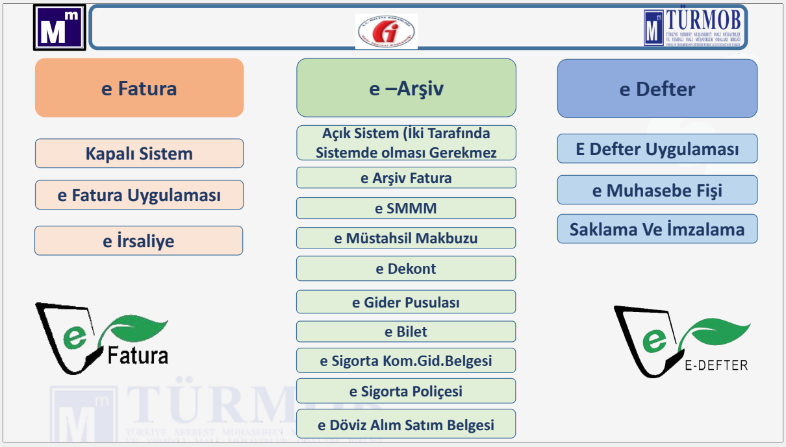
TÜRMOB-Eğitim-Cenk İçer
Son olarak e-Arşiv kapsamına VUK GT-526 ile e-Adisyon uygulaması eklenmiştir. 09/02/2021

Giriş
Geçmişten günümüze e-Belge uygulamaları kapsamında toplamda yaklaşık 20’ye yakın tebliğ yayımlanmış olup, 509 sıra no.lu VUK Genel Tebliği ile tüm e-Belge uygulamaları tek çatı altında toplanmıştır.
397 Sıra No'lu Vergi Usul Kanunu Genel Tebliğin yayımı ile birlikte Elektronik Fatura Uygulaması (e-Fatura Uygulaması) hizmete alınmış ve 421 Sıra no.lu VUK GT ile de 2014 yılında ilk zorunluluk kapsamında geçişler başlamıştır.

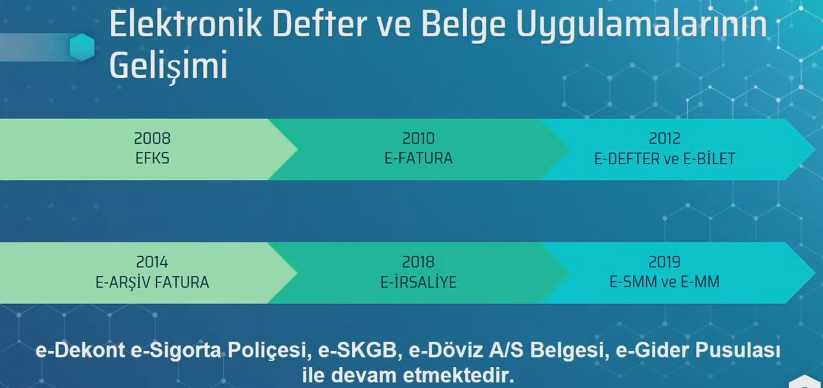
e-Fatura Uygulaması, tanımlanan standartlara uygun e-Faturaların, tarafları arasında güvenli ve sağlıklı bir biçimde dolaşımını sağlamak amacı ile oluşturulan uygulamaların genel adıdır.

e-Fatura Uygulamasından yararlanan kullanıcılar;
- Sistemde kayıtlı kullanıcılara e-Fatura gönderebilir,
- Sistemde kayıtlı kullanıcılardan e-Fatura alabilir,
- Gönderilen veya alınan e-Faturalarını bilgisayarlarına indirerek elektronik ortamda muhafaza ve istendiğinde ibraz edebilirler.

416 Sıra No’lu Vergi Usul Kanunu Genel Tebliği uyarınca 213 Sayılı Vergi Usul Kanununun 232’nci maddesi uyarınca fatura düzenlemek zorunda olan mükellefler e-Fatura Uygulamasından yararlanabilmektedir. e-Fatura düzenlemek ve göndermek isteyen mükelleflerin öncelikle e-Fatura Uygulaması üzerinde, kendilerine ait bir Kullanıcı Hesabı oluşturmaları gerekmektedir.

Kullanıcı Hesabı tanımlanan mükellefler e-Fatura Uygulamasını entegrasyon yoluyla veya e-Fatura Portalı aracılığı ile kullanabilecektir.

İşletmelerin, e-belge ve e-defter uygulamalarına faaliyet alanı, özel mevzuatlar veya ciro dolayısı ile geçmesi gerekebilmektedir. Bu geçiş kararının verilebilmesi için 509 nolu VUK Genel Tebliği ve e 1 Sıra nolu e-Defter Genel Tebliğine bakılmalıdır. (e-belge ile ilgili tebliğler 509 nolu tebliğde toplanmıştır.)
Örneğin 2022 yılı cirosu 3 milyon olan bir işletmenin 2023 yılı temmuz ayında e-faturaya, e-arşiv faturaya ve 2024 yılı başında da e-deftere geçmesi gerekmektedir. Veya sebze meyve ticareti yapan bir tüccar işe başlama tarihinden itibaren 3 ay içinde e-fatura-e-arşiv fatura ve e-müstahsil uygulamalarına geçmek zorundadır. Ayrıca takip eden yılın başında da e-deftere geçmesi gerekir. E-deftere geçiş zorunluluğu e-faturaya zorunlu geçen mükellefler içindir.

e-belge uygulamalarına geçmek için öncelikle GİB’e başvuru yapılması gerekir.
https://ebelge.gib.gov.tr/anasayfa.html Bu sitede e-belge mevzuatı, kılavuzları yer almakla birlikte başvuralar da bu site aracılığı ile yapılabilmektedir. Şu an için e-fatura, e-arşiv, e-müstahsil, e-SMMM başvuruları interaktif vergi dairesinden yapılabilmektedir. Dolayısı ile herhangi bir imzalama aracı başvuru için gerekmemektedir. Ancak başvuru yapıldıktan sonra portal yöntemi değil de özel entegratör yöntemi ile-Fatura veya makbuzlar kesilecekse özel entegratörle imzalanacak sözleşme için gerçek kişilerin e-imzası, tüzel kişilerin de mali mührü gerekebilir. (Sözleşmeler ıslak imza ile de gönderilebilmektedir.) GİB-Portal yönteminden kesilecek her e-belge için de mali mührün veya e-imzanın bilgisayara takılı olması gerekir. Ayrıca mali mühür e-defter beratlarının gönderilmesi için de gerekmektedir. Bu nedenle mali mühür veya e-imzanın temin edilmesi şarttır.

e-Belge Uygulamalarına Geçiş İçin Yapılması Gerekenler Aşağıda Özetlenmiştir:
1-Mevzuat hakkında bilgi edinilmesi ve e-belge, e-defter uygulamalarına geçilip geçilmeyeceğinin kararının verilmesi gerekir. (TÜRMOB E-Dönüşüm Kılavuz Uygulamasından hızlı bir şekilde bilgi edinilebilir. https://turmob.org.tr/e-donusum/kilavuz-uygulama (Ancak kılavuz her zaman güncel olmayabilir.) Veya TÜRMOB’un veya LUCA’nın veya başka programların hazırladığı e-eğitimler izlenebilir.

2-509 Nolu VUK GT ve e-Defter Tebliğleri ile kendi bilgilerinizi karşılaştırmalısınız. e-Fatura mevzuatının güncel haline bu bağlantıdan ulaşabilirsiniz.
https://ebelge.gib.gov.tr/efaturamevzuat.html (Buradaki mevzuatın gerekli olduğu düşünülenler bu çalışmaya alınmıştır.)
e-fatura ile ilgili GİB’in hazırladığı kılavuzlara https://ebelge.gib.gov.tr/efaturamevzuat.html bu bağlantıdan ulaşabilirsiniz. (Buradaki kılavuzların gerekli olduğu düşünülenler bu çalışmaya alınmıştır.)

3-TÜRMOB e-Dönüşüm Asistan Uygulamasının kullanılması işinizi kolaylaştırabilir. Gerekli bazı programlar bu uygulamanın içindedir. Böylece e-defter, e belge başvuruları için ve e-imza ile mali mührün çalışması için bilgisayarınıza en uygun programlar kurulur. Program bu bağlantıdan indirilebilir.https://turmob.org.tr/e-donusum/assistan-uygulamasi

4-Kamu sertifikasyon merkezinden e-mali mühür temin edilmelidir.
https://kamusm.bilgem.tubitak.gov.tr/ (e-SMM için e-imza gerekir, herhangi bir firmadan temin edilebilir.)
Süreçler bu bağlantıda anlatıldığı gibi aşağıda da anlatılmıştır. https://mm.kamusm.gov.tr/surecler/ Sürücüler TÜRMOB asistan aracılığı ile de kurulabilir.
Başvuru sekmesinden Mali Mühür Elektronik Sertifika Başvuru Formu tıklandıktan sonra Mali Mühür Sertifika İşlemleri sayfası açılır. “Sertifika başvurusu yap” tıklandıktan sonra açılan sayfada mükellefle ilgili bilgiler doldurulduktan sonra GİRİŞ sekmesine tıklanır. Açılan sayfada Sertifika Bilgileri olarak “Akıllı Kart ve Kart Okuyucusu” olarak seçim yaparak tüm alanları tanımlamalısınız.
Mali Mührünüzün size ulaştırılması 1 haftayı bulabilir. Mali Mührünüz elinize ulaştıktan sonra sıradaki adımlara devam ederek bilgisayarınıza gerekli sürücüleri kuracak ve Mali Mühür için PIN numarası temin edeceksiniz.
Mali mühür geldikten sonra https://kamusm.bilgem.tubitak.gov.tr/islemler/surucu_yukleme_servisi/ bu sayfadan mali mühür ve işletim sistemine uygun olan sürücüler indirilir. (Not: Bu sürücüler TÜRMOB e-dönüşüm asistanı uygulaması ile otomatik indirilir ve kurulur.)

Mühür Yazılımını Kurun
Kamu Sertifikasyon Merkezi Sürücü Yükleme Servisi sayfasındaki adımları takip ederek bilgisayarınıza uygun Mali Mühür yazılımını kurabilirsiniz.

İşletim Sisteminizi Seçin
Yazılımı yükleyeceğiniz bilgisayarın işletim sistemini, versiyonunu ve tipini seçin.
Windows işletim sisteminizin 32Bit mi 64Bit mi olduğunu Başla > Bilgisayarım (Windows 10 ve Vista'da sağ tık) > Özellikler penceresinden öğrenebilirsiniz.
Sonraki adımda kullanacağınız e-Mikro Seri İmza Uygulaması için Windows işletim sistemi gerekmektedir. Diğer işletim sistemleri desteklenmemektedir.
Kart Okuyucunuzu Seçin
Kart Okuyucunuzun modelini seçin. Modeli seçtiğinizde gösterilen fotoğraf ile sizdeki okuyucunun aynı olmasına dikkat edin. Kart okuyucunuzun modelini okuyucunun arkasında bulabilirsiniz.
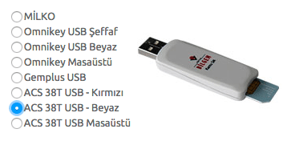
Kartınızı Seçin
Size gönderilen kartın AKİS Akıllı Kart olması gerekmektedir, bu opsiyonu seçerek gösterilen fotoğraf ile sizdeki kartın aynı olduğundan emin olun.
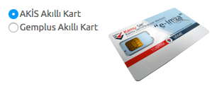
Sürücüleri İndirip Yükleyin
Sürücüleri göster butonuna tıkladığınızda size özel sürücüleri gösterilecektir. Buradan kart okuyucu sürücüsünü ve akıllı kart sürücüsünü ilgili "Sürücüyü İndir" bağlantılarına tıklayarak indirin ve indirdiğiniz sürücüleri çift tıklayarak bilgisayarınıza kurun.

PIN Numaranızı Öğrenin
Kamu Sertifikasyon Merkezi'nden gönderilen mali mührünüzü kullanmanız için PIN numaranızı öğrenmeniz gerekmektedir. Aşağıdaki adımları takip ederek PIN numaranızı öğrenebilirsiniz.
1. Akıllı Kartı Kart Okuyucuya Takın
Mali Mühür Elektronik Sertifikasının yüklü olduğu AKİS Akıllı Kartınızı aşağıdaki resimde gösterildiği gibi çıkararak kart okuyucunuza takınız. 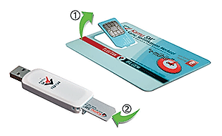
2. Kullanıcı Doğrulama Ekranından Giriş Yapın
- Kamu Sertifikasyon Merkezi Kullanıcı Doğrulama Ekranından "Şifreli Giriş" yapın.
- "Şifreli Giriş" yaparken Başvuru Formunda belirlediğiniz güvenlik sözcüğünü girin.
- Yine Başvuru Formunda belirlediğiniz cep telefonuna gelen SMS onay kodunu girerek girişinizi tamamlayın.
KULLANICI DOĞRULAMA EKRANINI AÇ
Eğer başvuru yapan kurum imza yetkilinize ait geçerli bir e-imza var ise "E-İmzalı Giriş" seçeneğini de kullanabilirsiniz.
3. PIN Numaranızı Öğrenin
PIN / PUK Bilgisi butonuna tıklayarak PIN numaranızı öğrenin. Bunun için e-devlet şifresi ve kullanıcının cep telefonuna gidecek mesaj gerekecektir.
https://kamusm.bilgem.tubitak.gov.tr/ sayfasında online işlemler tıklanır
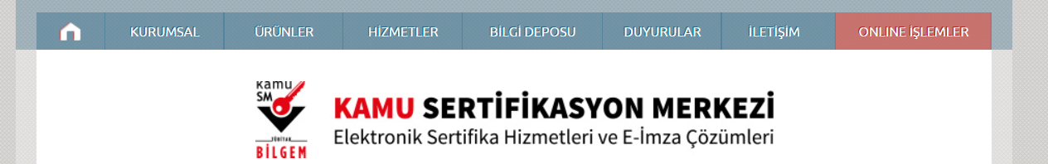

Giriş tıklanır
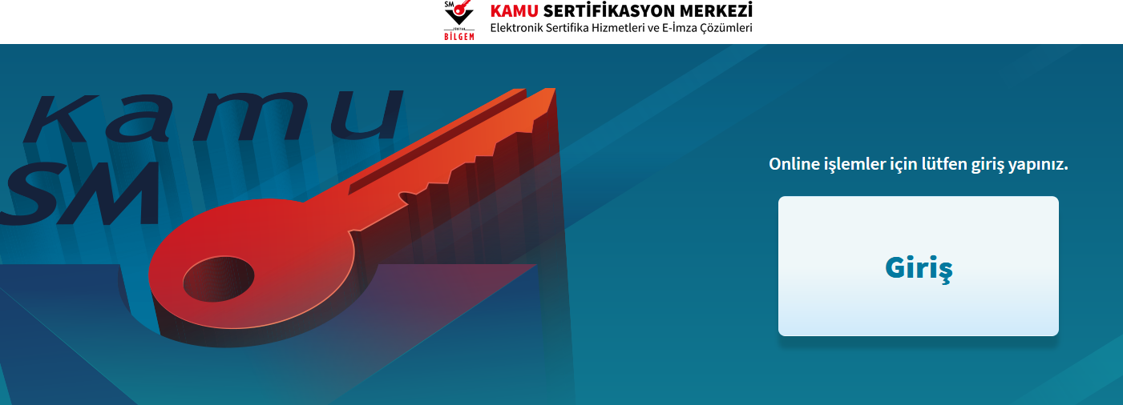

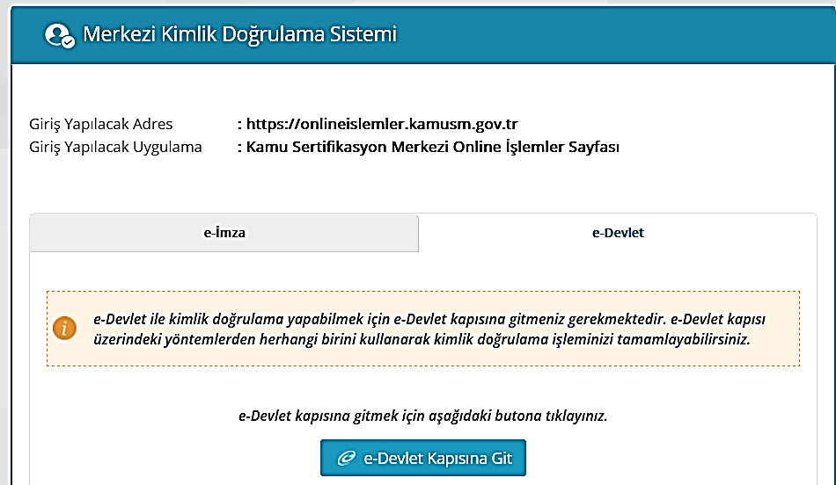

e-deflet şifresi girildikten sonra aşağıdaki sayfa açılır.
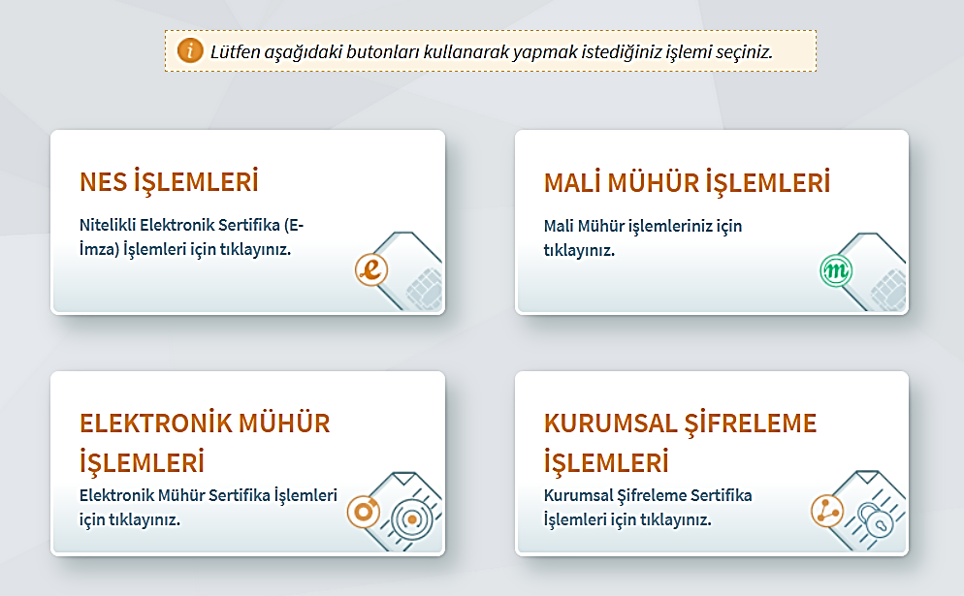

Mali Mühür İşlemleri adımını takip edilir. İlerleyen sayfadaki bir java programını kurulup açıldıktan sonra ekrandaki doğrulama kodunu sayfaya yapıştırdıktan sonra ileri butonuna tıkladıktan sonra yeni şifre belirleme ekranı çıkacaktır. Şifre oluşturduktan sonra artık Mali Mührünüzü kullanabilirsiniz.

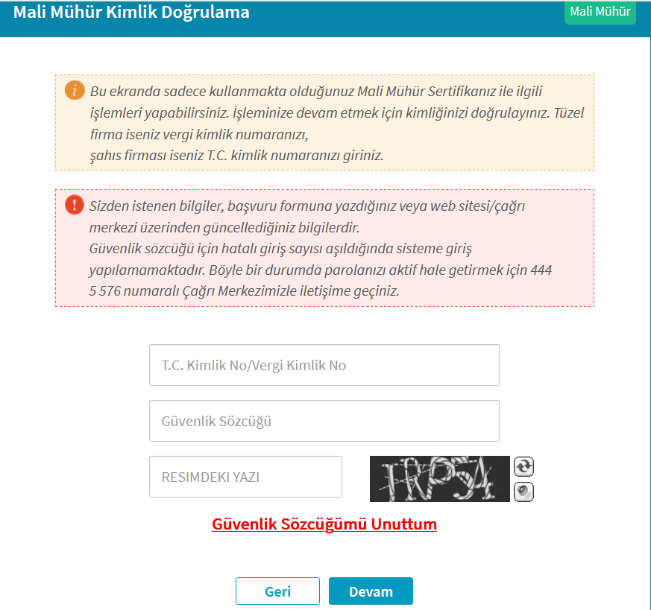
5-İnteraktif vergi dairesinden veya e-elge sitesinden e-Fatura, e-Arşiv, e-SMM, e-MM uygulamalarına başvurulabilir.
a) https://ebelge.gib.gov.tr/efaturabasvuru.html# Bu siteden başvuru için e-imza veya mali mühür gerekmektedir. Başvuru için TÜBİTAK-KamuSM tarafından üretilen mali mühür sertifikası ve şifresi kullanıcıya teslim edilmiş olmalıdır. Mali mührün çalışması için gerekli uygulamalar yukarıda anlatıldığı gibi TÜRMOB e-dönüşüm asistanı ile kurulabilir ve e-belge.gov.tr sitesine başvuru için yine bu asistan kullanılabilir. Bu asistan yardımını kullanmak istemeyenler aşağıdaki adımları takip edebilirler.
e-fatura uygulamasına başvuru yapmak isteyen mükelleflerin veya temsilcilerinin
https://portal.efatura.gov.tr/efaturabasvuru/adresindeki e-fatura başvuru formlarını doldurup onaylamaları gerekmektedir. Sadece portal, özel entegrasyon ve entegrasyon yöntemlerinden birisinin seçilmesi ile örneğin “01.07.2022'de başlamak istiyorum” seçeneklerinin seçilmesi unutulmamalıdır.
Özel entegratör yönteminin seçilmesi durumunda özel entegratörle yapılan sözleşme esastır.

TÜRMOB asistan programı kullanılarak e-belge.gov.tr adresinden mali mühür veya e-imza ile başvuru için yapılması gerekenler sayfa 40 ’ta açıklanmıştır. Bağlantı için tıklayınız.

! Mali mühür, e-imza veya program kurulumu olmadan e-fatura başvurusu yapmak için interaktif vergi dairesi sistemi kullanılmalıdır. Mali mührünüz geldikten sonra mali mühür kurulum işlemleri yapılmalıdır. İnteraktif vergi dairesi başvuru süreci sayfa 47’de açıklanmıştır. Bağlantı için tıklayınız. Mali mührünüz varsa ebelge.gov.tr adresinden başvuru yaparsanız mali mührünüzün kurulum işlemlerini yapmış ve çalışıp çalışmadığını da anlamış olursunuz.

ebelge.gov.tr adresinden başvuru yapmak için → Elektronik Başvuru Yapmak İçin Tıklayınız…
“EFATURA CANLI ORTAM BAŞVURU formunu doldurunuz. Başvuruda aşağıdaki yararlanma yöntemlerinden biri seçilmelidir.
i. Portal (Gelir İdaresi Başkanlığı E-Fatura Portalı)
ii. Entegrasyon (Bilgi İşlem Sisteminin Entegrasyonu)
iii. Özel Entegrasyon

Yöntem değişikliği daha sonra “e-Fatura Uygulaması Başvuru Rehberi ve Kılavuzu” nda açıklandığı gibi yapılabilir.
https://ebelge.gib.gov.tr/dosyalar/efaturabasvuru/E-FaturaUygulamasiBasvuruRehberiveKilavuzu_V1.2.pdf

e-Fatura başvuru kılavuzu aşağıdaki linktedir:
Dosya adı: e-FATURA UYGULAMASI (Elektronik Başvuru Rehberi ve Kılavuzu- v 1.1)
https://ebelge.gib.gov.tr/dosyalar/efaturabasvuru/E-FaturaUygulamasiBasvuruRehberiveKilavuzu.pdf
Aşağıdaki bağlantıda da video olarak e-fatura başvurusu anlatılmıştır.
https://www.youtube.com/watch?v=KdD3PfRnMEY
6-GİB portal yöntemi değil de Özel Entegrasyon yöntemi seçilecekse özel entegratör ile sözleşme imzalanması gerekir. (Özel entegratör seçiminde e-belgelerin mali müşavirin kullandığı muhasebe programı ile entegre çalışması için aynı firma ile çalışmak işinizi kolaylaştırabilir. Ancak farklı entegratör firmalardan da çeşitli şekillerde e-belge bilgileri aktarılabilir.)
https://ebelge.gib.gov.tr/efaturaozelentegratorlerlistesi.html bu bağlantıda e-fatura Özel Entegratörler Listesi yer almaktadır.

İlk defa e-Fatura kullanımına geçiyorsanız, Aktivasyon işlemlerinizin başarılı şekilde tamamlanabilmesi için, sözleşmede belirteceğiniz aktivasyon tarihi öncesinde, https://ebelge.gib.gov.tr/efaturabasvuru.html adresinden “e-Fatura Canlı Ortam” başvurunuzu, “Özel Entegrasyon Yararlanma Yöntemi” seçerek yapmanız gerekmektedir.
Luca sözleşmesini aşağıdaki linkten indirebilirsiniz.
https://www.turmobeimza.com.tr/upload/docs/turmobsozlesme/TURMOBLUCA_EFATURA_SOZLESMESI.pdf

7-GİB portal yöntemi seçilmiş ise e-faturaya interaktif vergi dairesinden başvurulduktan sonra portaldan fatura gönderilebilmesi için mali mührün veya e-imzanın kullanılması gerekir. Bunun için de imzalama aracı kurulmalıdır. TÜRMOB e-dönüşüm asistanı mali mührün kullanımı için gerekli olan Java ve sürücülerin kurulumunu yapsa da GİB tarafından hazırlanan “İmzalama Aracı Kullanım Kılavuzu” yardımıyla da kurulum yapılabilir.
https://ebelge.gib.gov.tr/dosyalar/kilavuzlar/Imzalama_Araci_Kullanim_Kilavuzu-v1.2.pdf

8-GİB’in test amaçlı geliştirdiği e-fatura test portalında sanal fatura oluşturup aynı zamanda mali mührünüzü de test edebilirsiniz.
e-fatura portalı test portalı: https://test.efatura.gov.tr/efatura/login.jsp
e-Fatura Portalı Test uygulaması içerisinde mali mührün kullanımını göstermek amacıyla bir deneme sertifikası oluşturulmuştur. Sertifika portal içerisinde kullanılmadan önce bilgisayara indirilerek kaydedilmeli ve tanımlama işlemlerinin yapılması gerekmektedir. Bunun için GİB’in hazırladığı kılavuz test portal ekranından indirilmelidir. Uygulama içerisinde kullanılmak üzere oluşturulan Mali Mühür TEST Sertifikası ve Kullanım Kılavuzunu indirmek için tıklayın.
Mührün doğru çalışıp çalışmadığını TÜRMOB e-dönüşüm asistanı ile de test edebilirsiniz.

9-e-faturaya zorunlu olarak geçilmiş ise en geç takip eden yılın başından itibaren e-deftere de geçilmesi zorunludur.

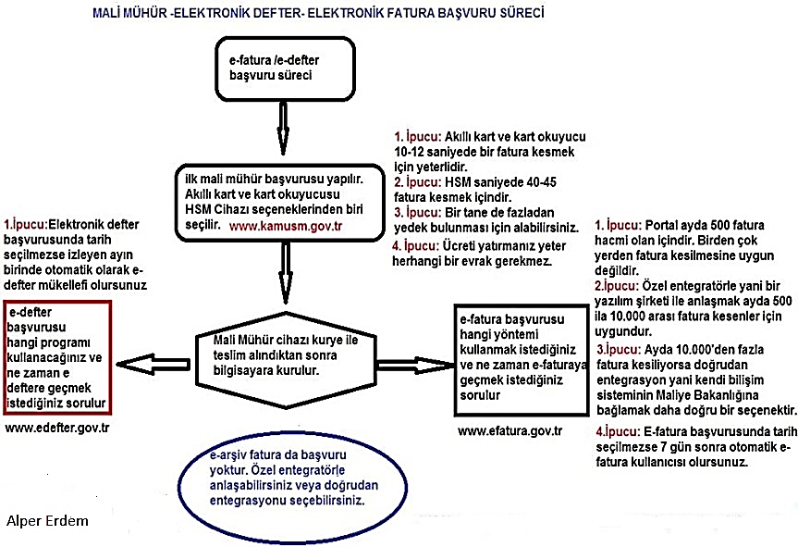

TÜRMOB e-dönüşüm asistan uygulaması yardımı ile e-fatura uygulamasına başvuru

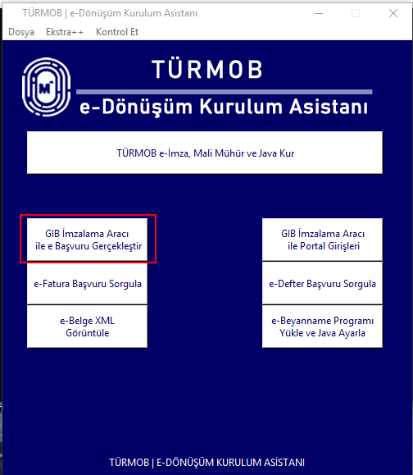
e-fatura portal başvurusu tıklanır

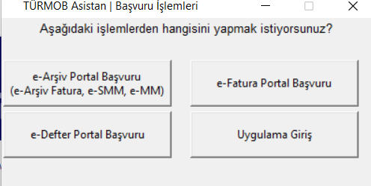

“e-fatura portal uygulamasına giriş yapmak için tıklayınız”
Sayfa otomatik olarak Chrome tarayıcısında açılmaz ise adresteki bağlantıyı kopyalayıp Chrome’ da açınız.
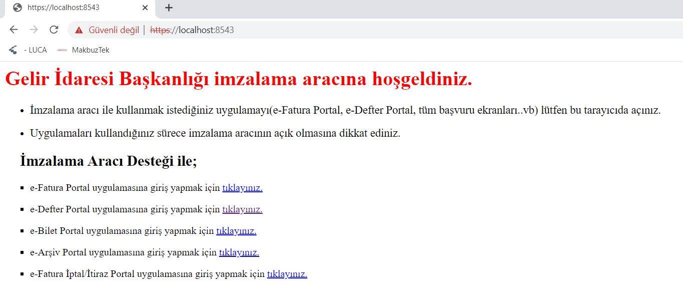
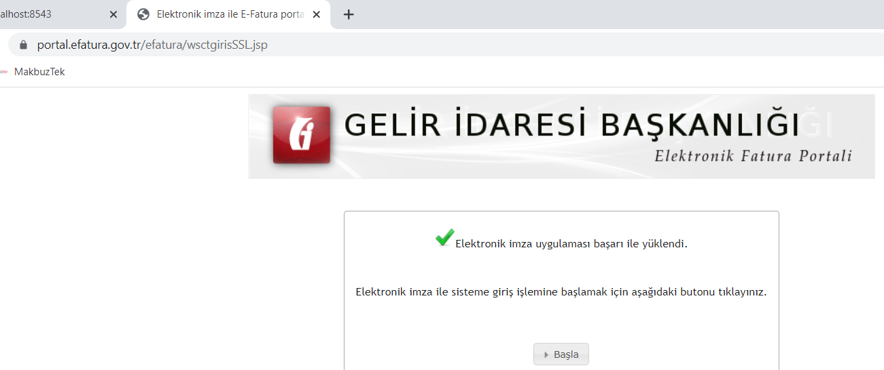

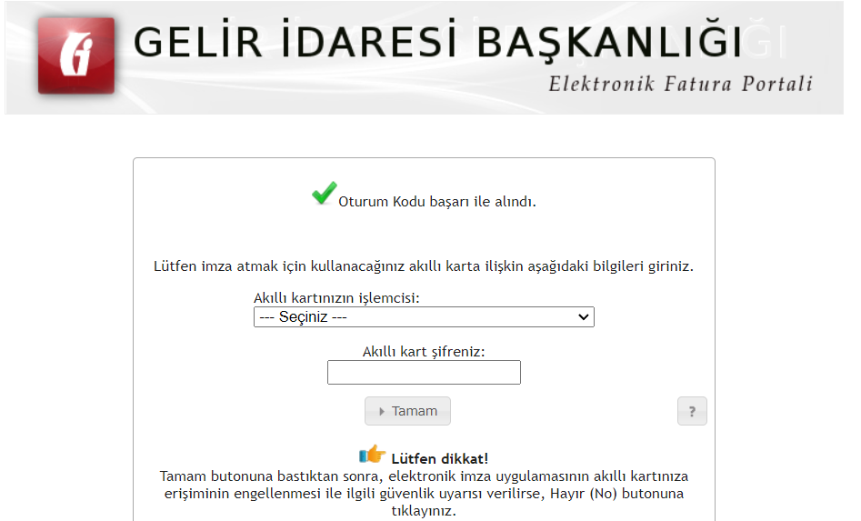

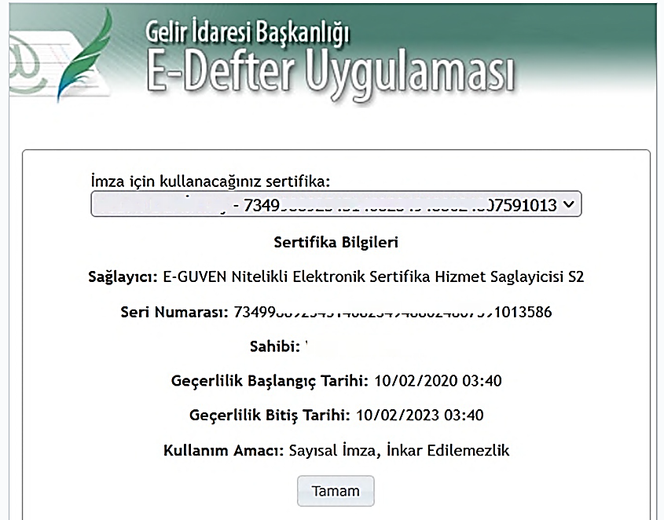

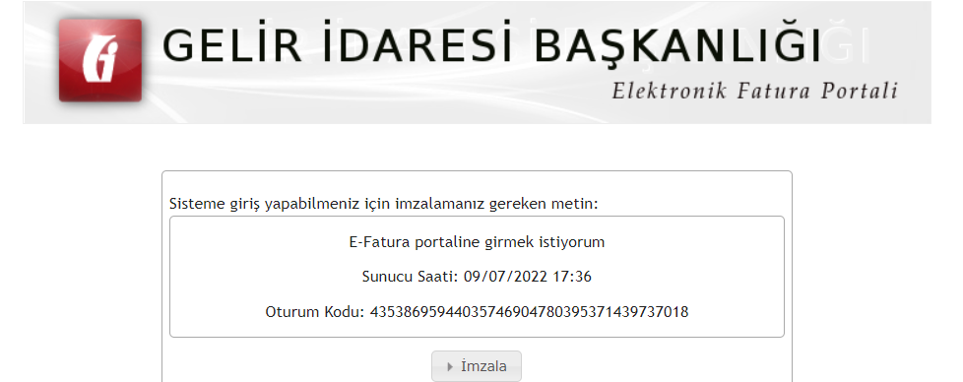

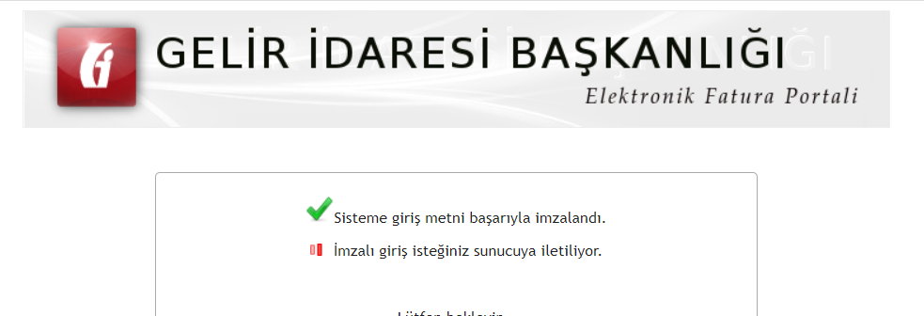

Başka bir sayfada EFATURA CANLI ORTAM BAŞVURU formu açılacağından diğer sayfalara geçiş yapınız.
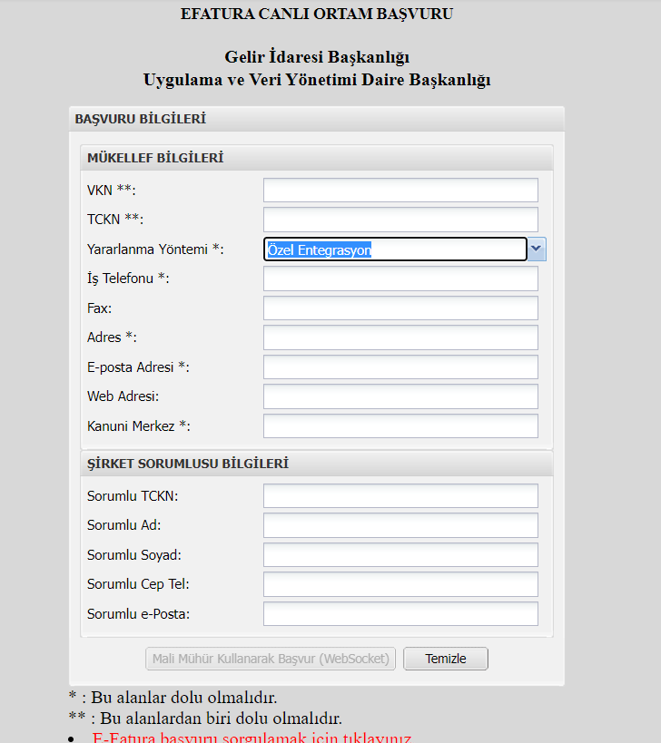
Mali Mühür Kullanarak Başvur tıklandıktan sonra aşağıdaki ekran açılacak ve e-fatura başvurusunun tamamlanması için aşağıdaki adımların (Mali Mühür Kurulumu) takip edilmesi gerekmektedir.
Gerçek kişiler için e-imza ile işlem tamamlanacak ve aşağıdaki gibi bir evrak numarası verilecektir. Daha sonra özel entegratör ile sözleşme yapılarak e-faturaya geçiş süreci gerçek kişiler için tamamlanmış olacak ve e-posta adresinize “e-Fatura Uygulaması Başvuru Formu ve Taahhütnamesi” gönderilecektir.

Başvuru bilginiz başarıyla alınmıştır.
Evrak Numarası : …609
İmzalamış olduğunuz form, girmiş olduğunuz firma ve şirket sorumlusu e-posta hesaplarına gönderilmiştir.

E-fatura başvurunuzu defter beyan sisteminden iptal edebilirsiniz.
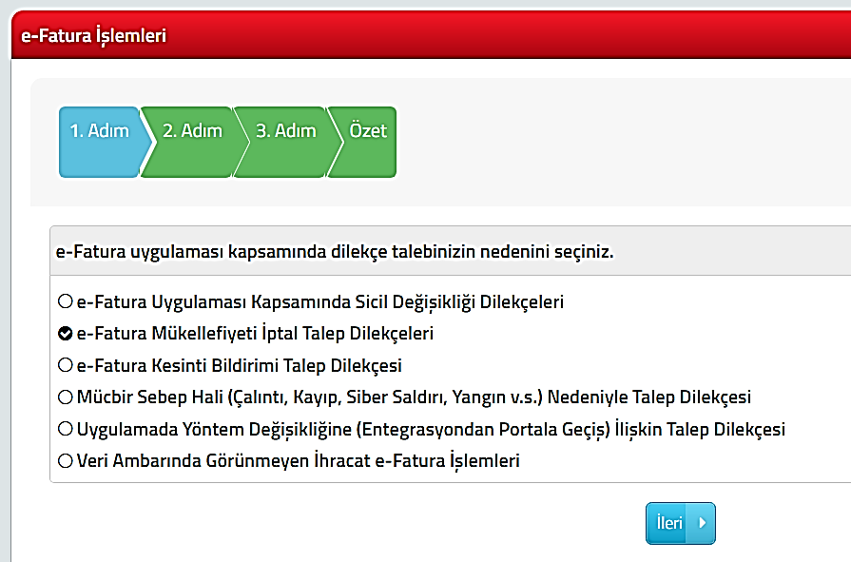
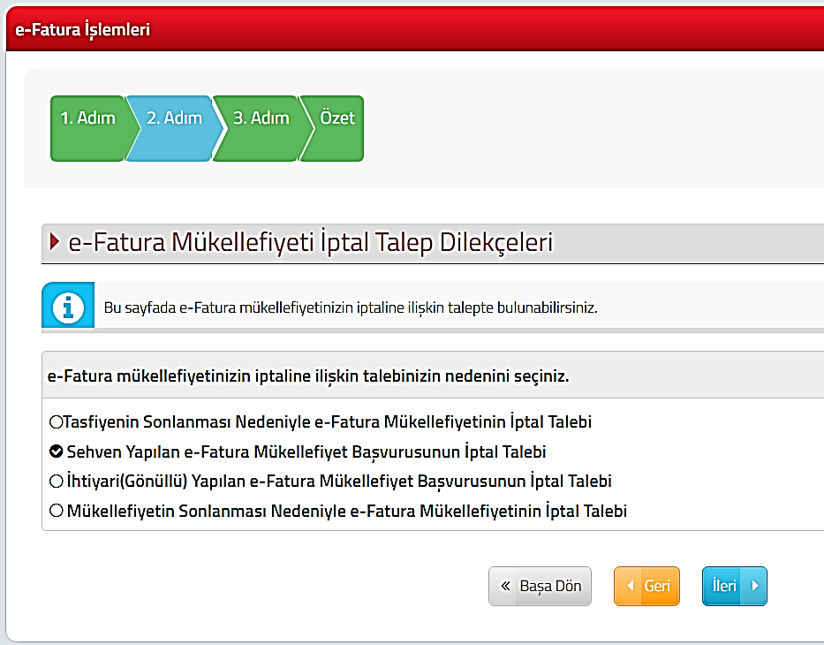
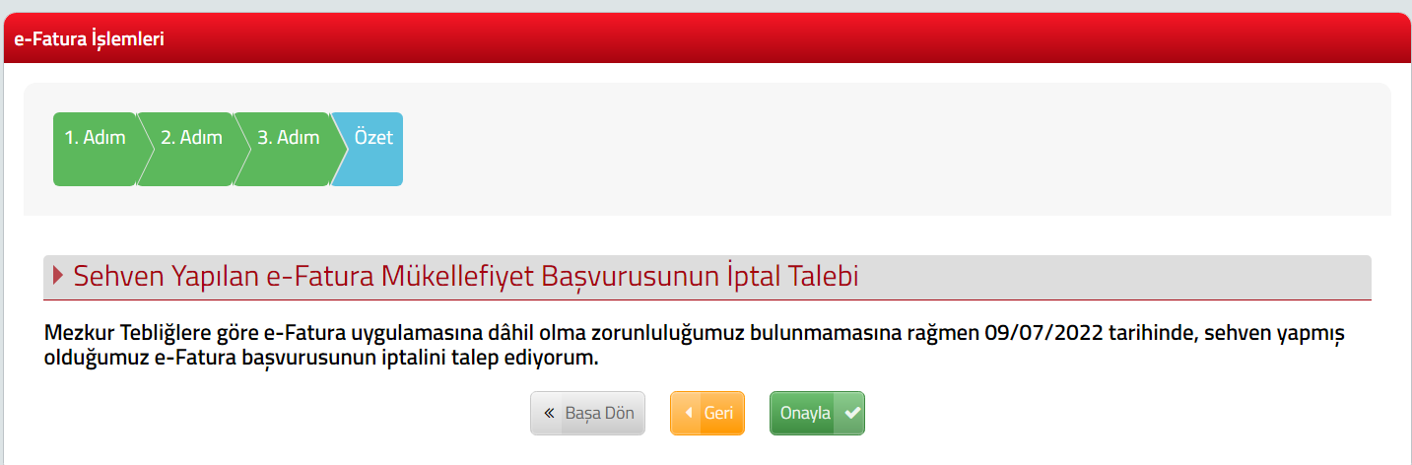

Mali Mühür Kurulumu

1.adım
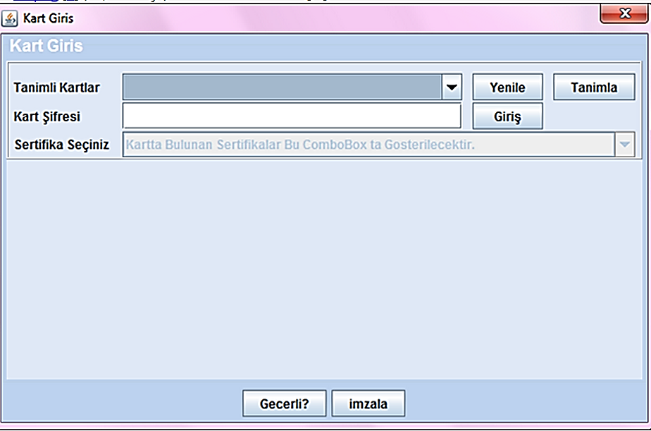
2.adım
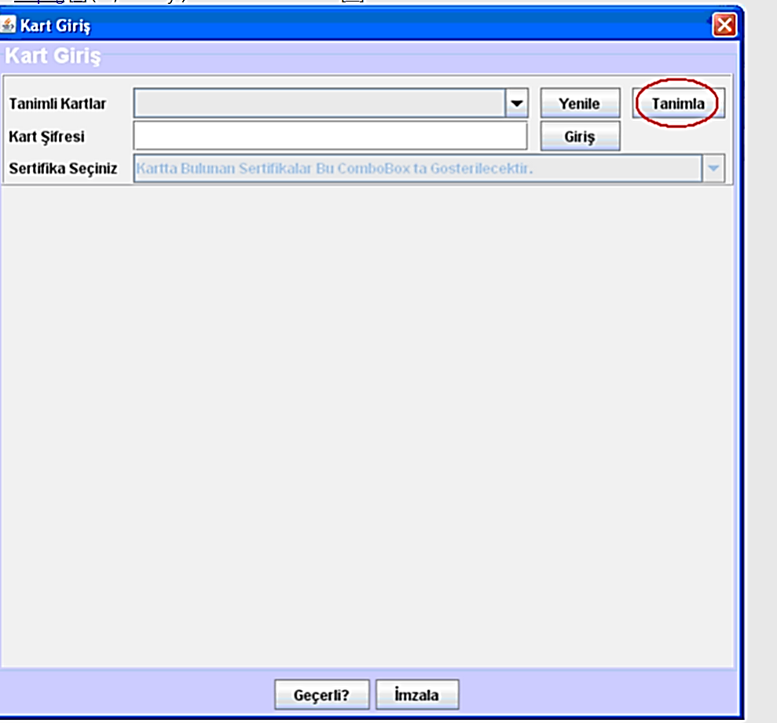

3. adım
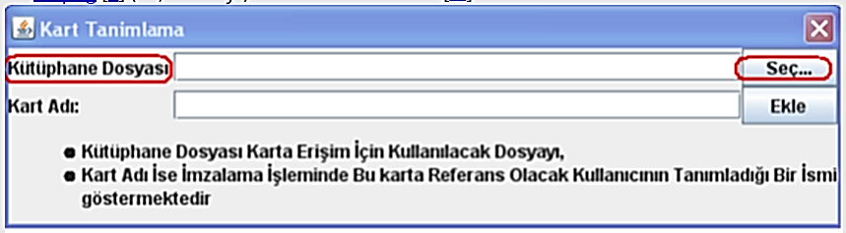

4.adım
seçilir

Windows dosyasına tıklanır.

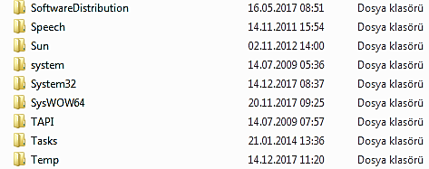
Yukarıda açılan sekmeden System 32 ye giriş yapılır. Buradan da
seçilir.

5.adım
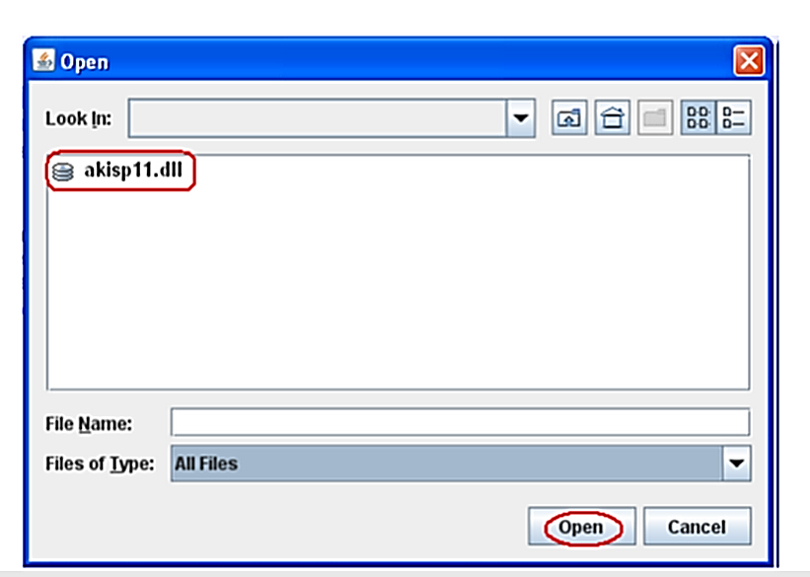

6.adım
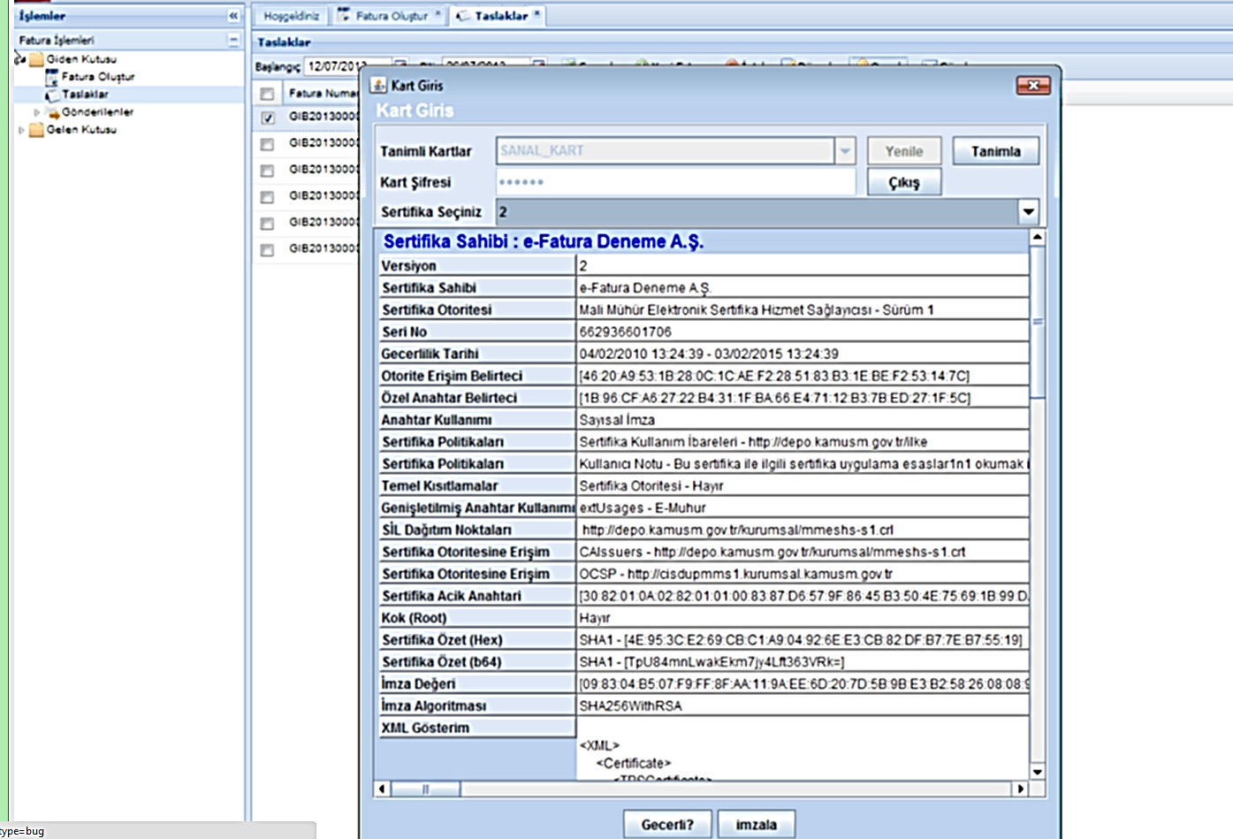

İnteraktif Vergi Dairesinden e-Fatura Başvurusu
Başvuru için iki yöntem vardır:
- Mali mühür ile e-fatura portalından (TÜRMOB asistan uygulaması yardımı ile e.belge.gov.tr)
- İnteraktif vergi dairesinden (e-imza veya mali mühür başvuru için gerekmez)
Aşağıdaki adımları izleyerek interaktif vergi dairesinden şifre veya mali mühür olmadan e-fatura başvurusu yapılabilir. (Ancak daha sonra mali mühür geldikten sonra mali mühür kurulumu yapılmalıdır.)

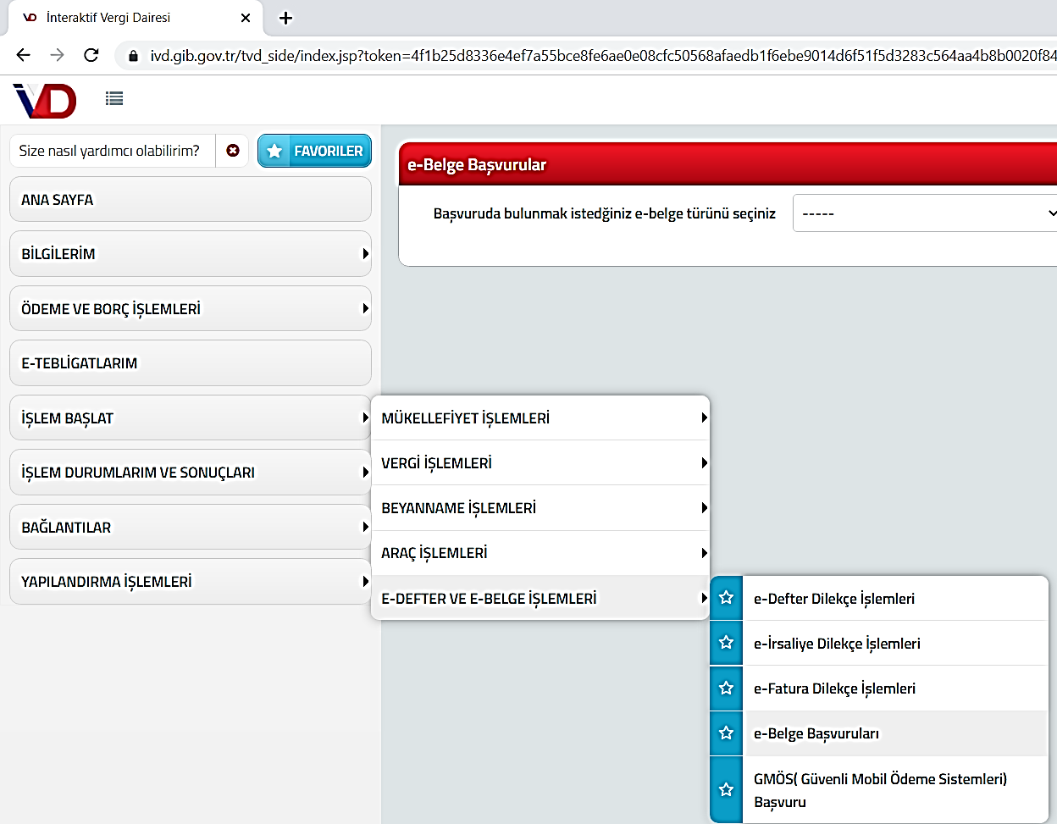

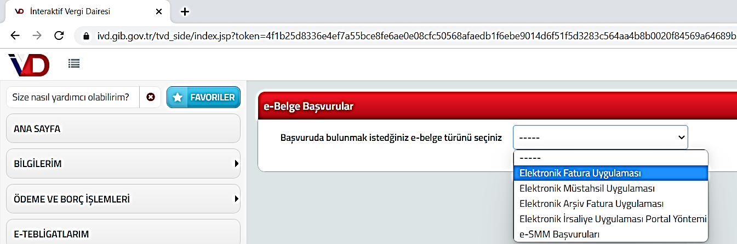

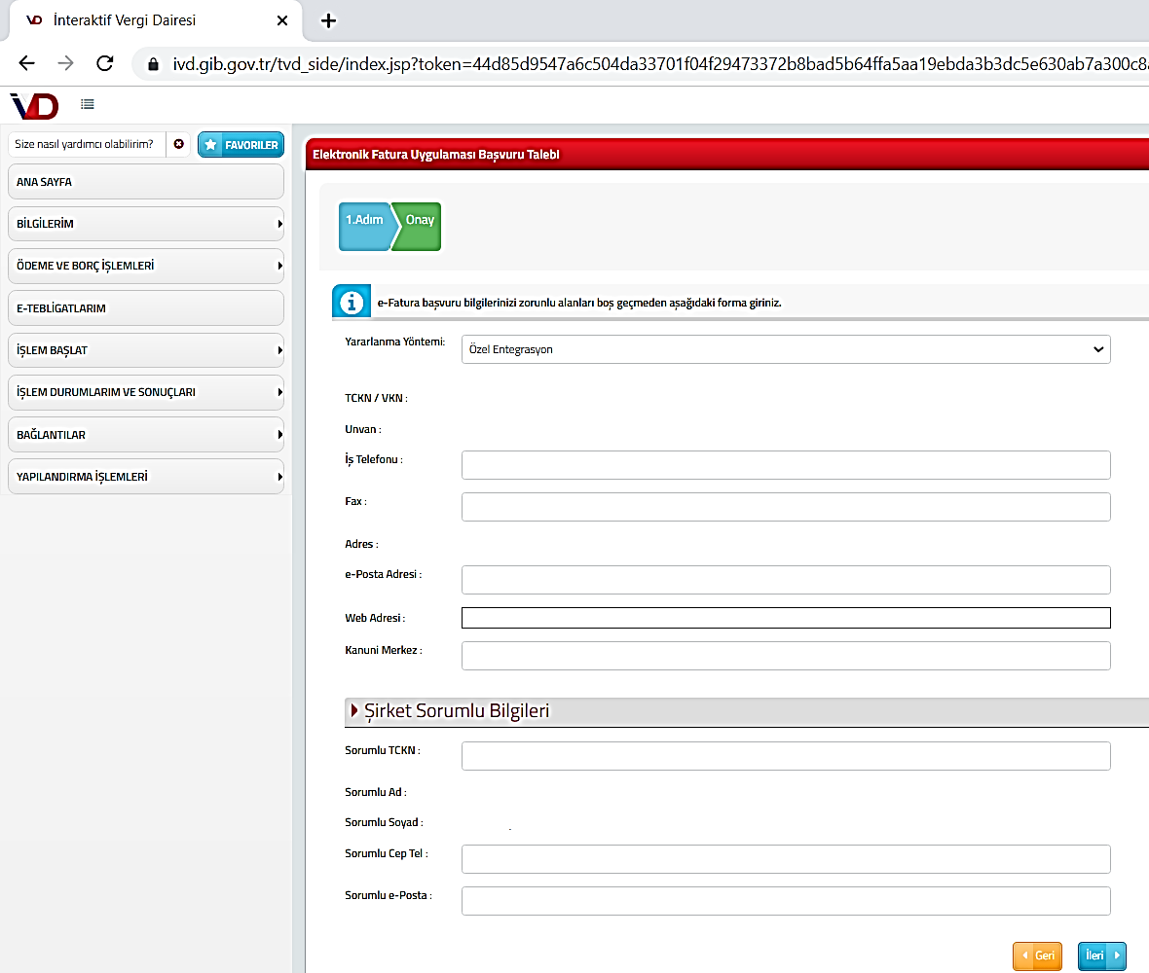

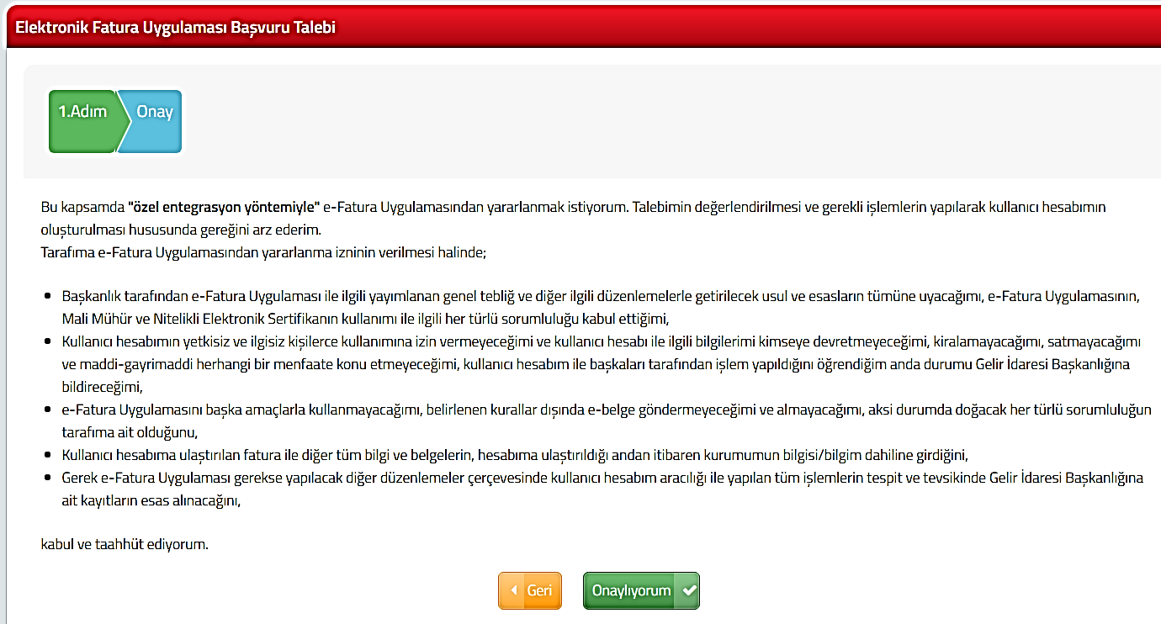

Başvuru GİB tarafından onaylandığında https://ebelge.gib.gov.tr/efaturakayitlikullanicilar.html adresinden kayıt işleminin gerçekleşip gerçekleşmediği öğrenilebilir.
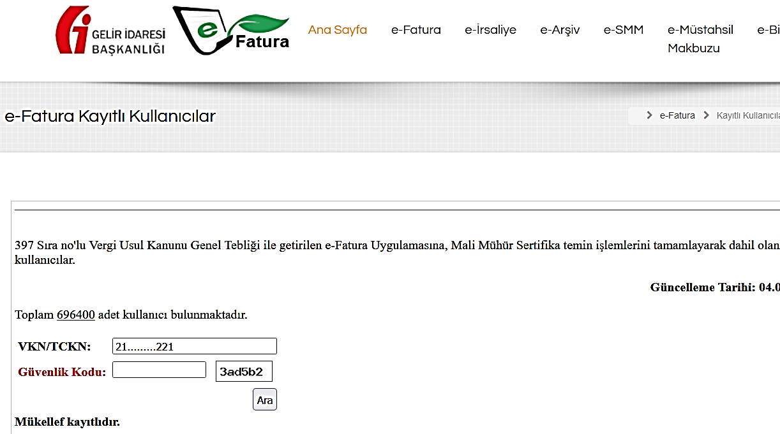

e-Fatura Uygulamasında Sicil Değişiklikleri ile İlgili İşlemler
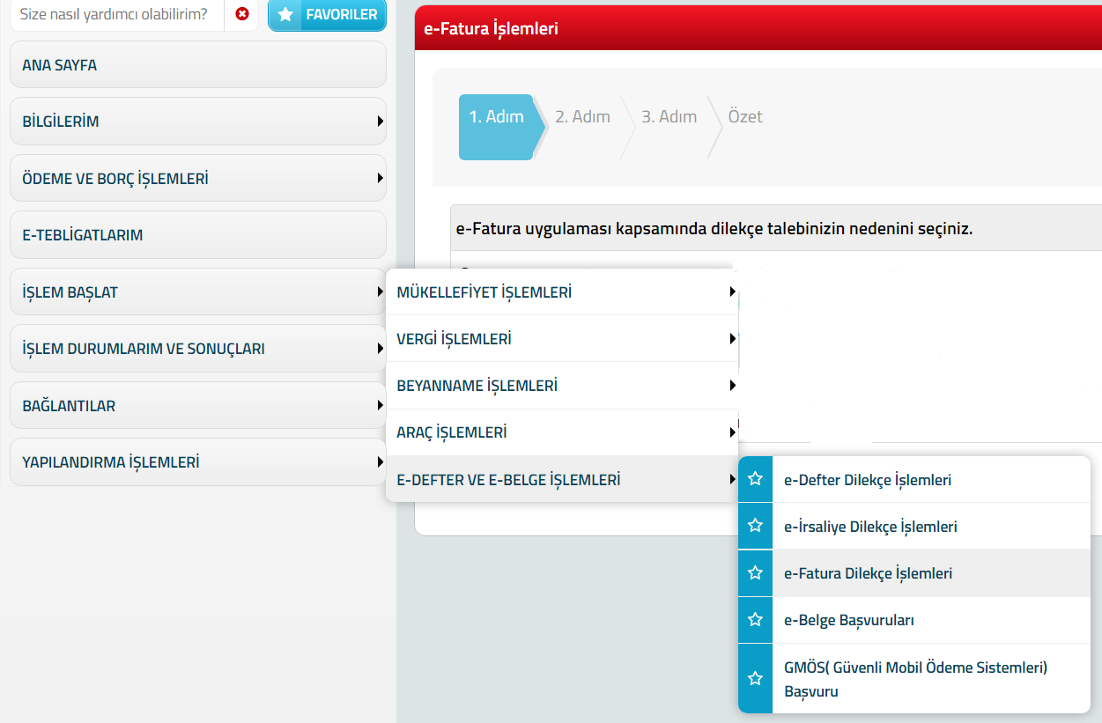

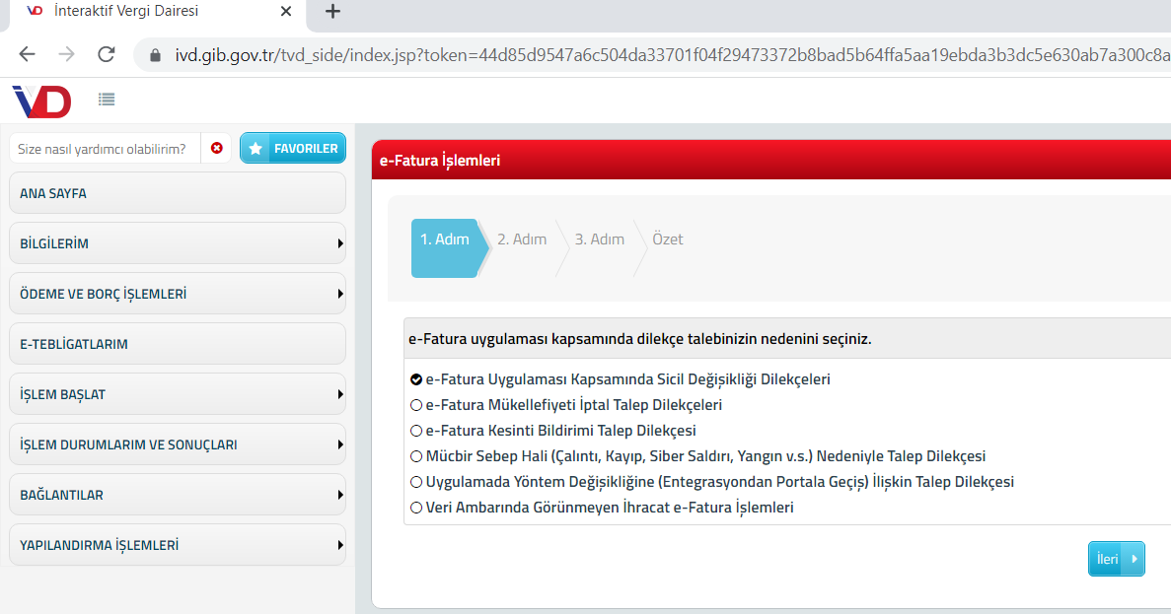

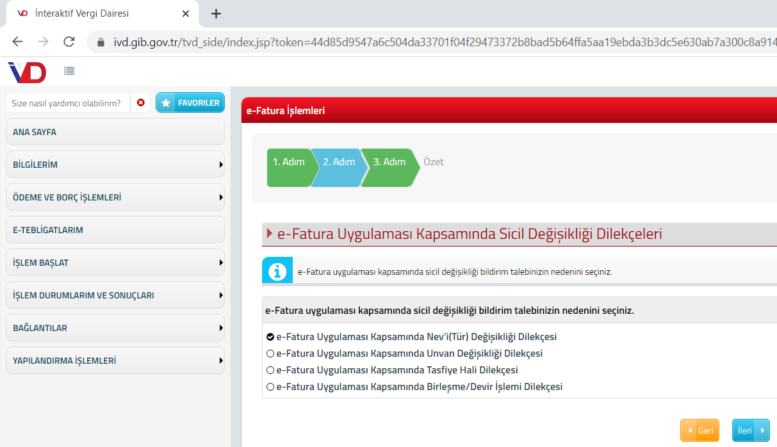

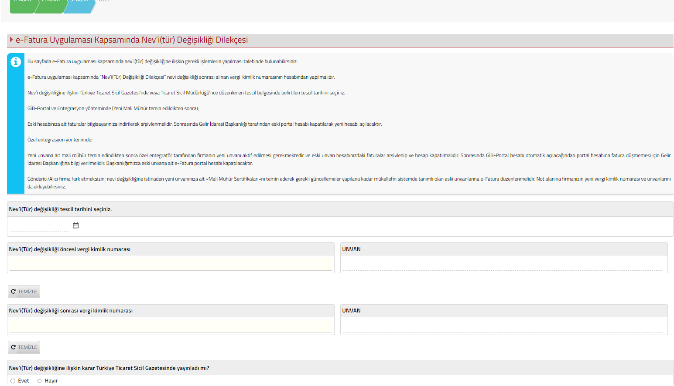

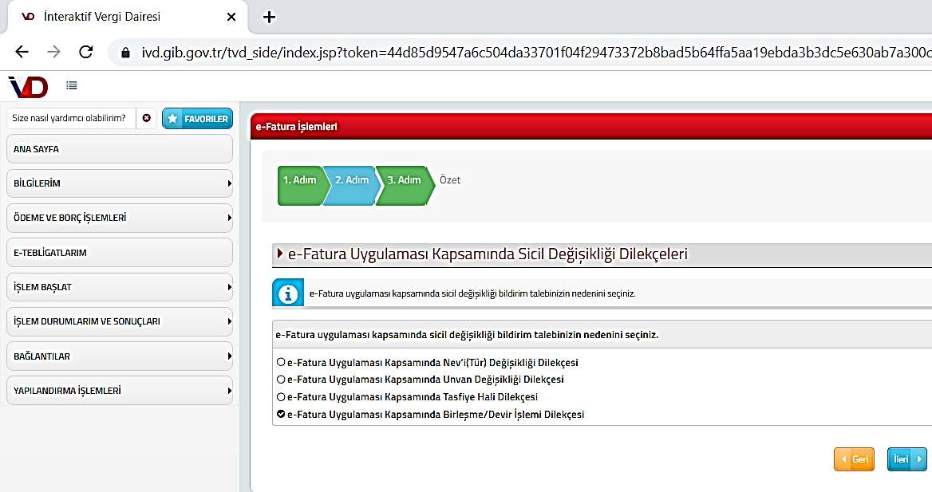

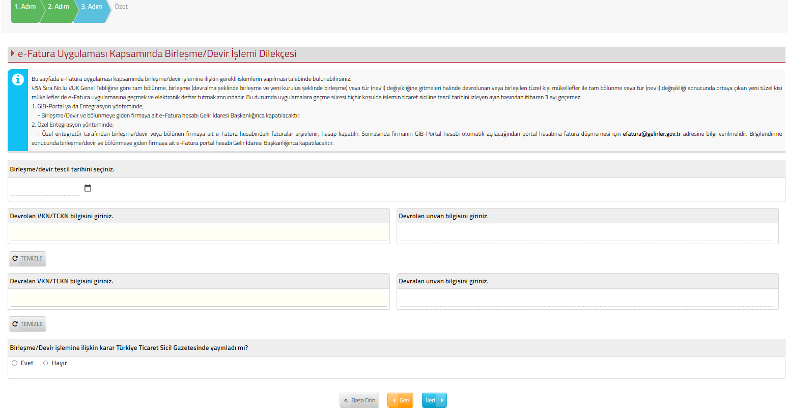

e-fatura Uygulamasında Mücbir Sebeple İlgili İşlemler
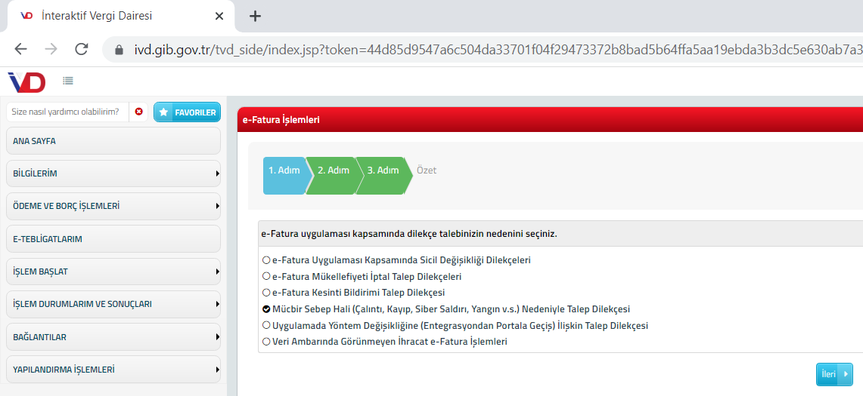

Mali Mühür

Mali mühür nedir?
Mali Mühür, kurumsal bir e-İmza türüdür. Gelir İdaresi Başkanlığı (GİB) adına TÜBİTAK tarafından hazırlanmaktadır. Mali Mühür olmadan e-Fatura ve diğer resmî belgeleri gönderemezsiniz.
Mali Mühür e-Fatura başvurusunda firmayı sisteme tanımlamak amacıyla kullanılır. e-Fatura ve diğer belgelerin kaynağını, bütünlüğünü ve içeriğini garanti altına alır. Söz konusu belgelerin, gönderilmesi, saklanması esnasında güvenlik ve gizlilik sağlar.
Firma unvanının değişmesi halinde, Mali Mühür geçerliliğini yitirmiş olur. Yeni unvanla birlikte yeniden Mali Mühür başvurusu yapılması gerekir. Ayrıca Mali Mührün, 3 yılda bir yenilenmesi gerekmektedir.
e-İmza gerçek kişiye verilir, kişinin ıslak imzası yerine geçer. Mali Mühür ise firmaya verilir, firma kaşesinin elektronik halidir.
Yedek bir mali mührün temin edilmesi mali mührün kaybolması, bozulması durumlarında işlemlerin aksamaması için tavsiye edilmektedir.

Mali mühür ücreti 2022 yılında ne kadardır?
Mali mühür sertifikası (MÜS) ve güvenlik hizmetleri sertifikası (GÜS) 3 yıllık olarak oluşturulmaktadır. Sertifika fiyatları aşağıdaki gibidir: (Sertifika satın alındığında kart okuyucu ile birlikte gönderilir. Kart okuyucu bozulursa yine kamusm’den ayrıca satın alınabilir.)

Tüzel Kişi | Fiyatı
3 (üç) Yıllık Mali Mühür Sertifikası (MÜS+GÜS) ve Akıllı Kart Okuyucu | 430,70 TL (365 TL + KDV)
Gerçek Kişi | Fiyatı
3 (üç) Yıllık Mali Mühür Sertifikası (MÜS+GÜS) ve Akıllı Kart Okuyucu | 286,74 TL (243 TL + KDV)

Mali mühür yenileme başvurusu nasıl yapılır?
Yenileme süreci, sertifika süre bitimine 3 ay kala başlar. Kamu SM, sistemde kayıtlı e-posta adresi üzerinden bildirim yapar. Süre bitimi uyarı e-postası alan yetkililer, yenileme başvurusu talebi için başvuru süreci maddelerini ile aynıdır.
e-Dönüşüm işlemlerinin tamamını yazılım firmaları tarafından da yapılabilmektedir.
Mali Mührün süresinin dolması sebebiyle e-Defter beratlarının yasal süresinde yüklenememesi; mücbir sebep hali olarak değerlendirilmemektedir ve defter beratlarının yüklenmesi için ek süre verilmemektedir. Bu sebeple, mali mührün geçerlilik süresinin dolmasıyla ilgili e-posta alan mükellefler, sürenin dolmasını beklemeden yeni mali mühür başvurusunda bulunmaları gerekmektedir.

Mali Mührün arızalanması, çalınması veya kaybolması durumu
Mali Mührün arızalanması, çalınması, kaybolması vs. durumlarında mağduriyet yaşanmaması adına yedek Mali Mühür edinilmesi tavsiye olunur.

Mali mühürle ilgili sık sorulan sorulara aşağıdaki bağlantıdan ulaşabilirsiniz.
https://kamusm.bilgem.tubitak.gov.tr/SSS/?info=6#

GİB Duyuru:20.10.2016

Mali Mühür Süresi Dolan Mükelleflerin Dikkat Etmesi Gereken Hususlar için tıklayınız.
Duyurudan: …Mali mührünüzün süresinde yenilenememesi durumunda vergisel ödevlerini zamanında yerine getiremeyecek mükelleflerin Başkanlığımıza durumunu izah eden bir dilekçe ekinde aşağıdaki belgelerin birer örneği ile Yeni Ziraat Mahallesi Etlik Cad. No:16 Dışkapı/ANKARA adresine başvurmaları gerekmektedir.
- Yeni mali mühür için Kamu SM'ye yapılan başvuruya ilişkin form,
- Mali mühür bedelinin ödendiğini gösterir dekont,
- Mali mührün tarafınıza teslim edildiği tarihi gösterir belge,
Yeni alınan mali mühür cihazı arızalıysa Kamu SM den arıza kayıt belgesi alınıp durumunuzu anlatan bir dilekçe ile birlikte Başkanlığımıza başvuruda bulunulması gerekmektedir.
e-fatura kayıtlı kullanıcısı olan mükellefler yeni mali mühür gelene kadar e-fatura olarak düzenlenmesi gereken faturalarını kâğıt ortamında düzenleyebilecek ancak e-fatura kayıtlı kullanıcıları tarafından kendilerine düzenlenecek faturalar ise e-fatura olarak düzenlenmeye devam edilecektir. Sistemlerine düşen faturalara ulaşmak isteyen mükelleflerin bu konuyla ilgili ayrı bir dilekçe ile yukarıda belirtilen adrese başvurmaları halinde kendilerine gönderilecek geçici bir şifre ile bu faturaları alması sağlanabilecektir.

GİB Duyuru: 08.01.2016

Hatalı ya da arızalı üretilen mali mühre sahip mükellefler hakkında yayımlanan duyuruya ulaşmak için tıklayınız.
Başkanlığımıza gelen yoğun telefon, e-posta ve forum sorularından bazı mükelleflerimizin; Kamu SM tarafından sağlanan bazı kart okuyucuların arıza olması sebebiyle e-fatura başvurularını gerçekleştiremedikleri ve uygulamaya geçemediklerinden dolayı nasıl bir yol izlenmesi gerektiği hususunda Başkanlığımızdan bilgi talep ettikleri görülmektedir.
Bu durumda olan mükelleflerin arızalı durumları için bilqi@kamusm.qov.tr adresine e-posta atmaları gerekmektedir. E-posta sonucuna göre sorunu çözülemeyen arızalı kart okuyucuların (Akıllı kartlar gönderilmemelidir) vergi kimlik numarası belirtilerek;
Kamu Sertifikasyon Merkezi T.C. İÇİŞLERİ BAKANLIĞI NÜFÜS ve VATANDAŞLIK İŞLERİ GENEL MÜDÜRLÜĞÜ Binası Çamlıca Mahallesi 408. Cad. NO:136 C Blok. 5.Kat Yenimahalle/ANKARA adresine gönderilmesi gerekmektedir.
Ayrıca Gelir idaresi Başkanlığına hitaben bir izahat dilekçesi hazırlanarak ekine Kamu SM ile yapılan e-posta görüşmesine ait bilgilerin konulması ve dilekçenin Yeni Ziraat Mahallesi Etlik Cad. No: 16 06110 Dışkapı / ANKARA adresine gönderilmesi gerekmektedir.
Bu kapsamdaki mükelleflerimiz, mali mühürlerini temin edemediği ve kesin başvurularını yapamadığı için e-Fatura uygulaması kapsamında kayıtlı kullanıcı olamadıklarından işlemleri tamamlanana ve hesapları aktive edilene kadar genel hükümler çerçevesinde kâğıt fatura düzenlemeye devam edeceklerdir.
Bu durumdaki mükelleflerimiz, kendilerine hatasız mali mühür ulaştıktan sonra asıl başvurularını yapmayı unutmamalıdırlar.
Not: Bu gibi durumlarda GİB ile iletişime geçilmesi gerekir.

e-Fatura Uygulamasından Yararlanma Yöntemleri
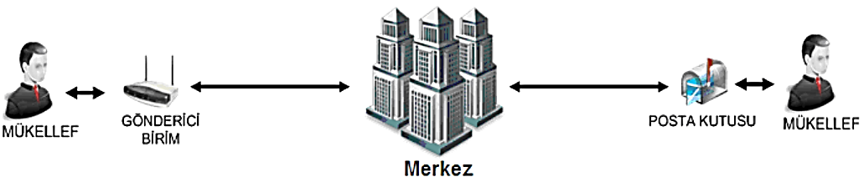
1.Özel Entegrasyon Yöntemi
Faturalama ihtiyaçları farklılık gösteren veya çok sayıda fatura düzenleyen mükelleflere, kendilerine ait bilgi işlem alt yapısının yetersiz olması halinde teknik yeterliliğe sahip bir özel entegratörün bilgi işlem sistemi vasıtasıyla elektronik fatura alıp gönderebilme imkânı sağlanmıştır. Gelir İdaresi Başkanlığından özel entegrasyon izni almış mükelleflerin bilgi işlem sistemleri kullanarak da e-fatura uygulamasından yararlanabilirsiniz.

2.Entegrasyon Yöntemi
Bilgi İşlem Sisteminin Entegrasyonu Yöntemi, kendilerine ait bilgi işlem sistemini Başkanlığın sistemine entegre ederek 7/24 kesintisiz bağlantı sağlayabilecek mükelleflerin kullanabilmeleri amacıyla geliştirilmiştir.

3.e-Fatura Portal Yöntemi
E-Fatura Portal Yöntemi Gelir İdaresi Başkanlığı tarafından "www.efatura.gov.tr" internet adresinden ücretsiz olarak sunulan bir e-fatura uygulaması hizmetidir. e-Fatura Uygulamasını entegrasyon yolu ile kullanma konusunda yeterli alt yapıya sahip olmayan kullanıcıların uygulamadan yararlanabilmelerini sağlamak amacıyla geliştirilen e-Fatura Portalı, e-Fatura Uygulamasına ait temel fonksiyonları bünyesinde barındıran bir web uygulamasıdır.

Kullanıcı hesabını aktive eden kullanıcılar e-Fatura Portalına giriş yaparak e-fatura göndermeye ve/veya almaya başlayabilecektir. Bu yöntem ile-Faturalarınızı GİB Portal üzerinden manuel olarak oluşturabilir veya kendi bilgi işlem sisteminizde Başkanlığın belirlediği formatta oluşturup Portal hesabınıza yükleyebilirsiniz.
GİB Portal yönteminin kullanımı ile ilgili detaylar “e-Fatura Portalı Kullanım Kılavuzu” nda yer almaktadır. Mevzuat ve Teknik Mimari bölümüne ulaşmak için tıklayınız.

Özel Entegratör Yöntemi | GİB e-Portal Yöntemi
Aylık Fatura yükleme sınırı yoktur. | Aylık 500 Fatura yüklenebilir
Fatura arama çok daha kolaydır. Gönderilen firma, fatura numarası fatura tarihi gibi arama seçenekleri vardır. | Zarf ya da fatura bazında arama yapılamamaktadır.
GİB Özel Entegratörlük yetkilendirmesi ile her fatura gönderiminde mali mühre ihtiyaç duymazsınız. | Her fatura gönderimin de mali mührünüzün takılı olması gerekir. Farklı bilgisayarlardan göndermek isterseniz Java ayarları o bilgisayarda da olmalıdır.
Her kullanıcı için tanımlama yapabilir kimin faturaları kabul edeceğini, kimin faturaları red edeceğini belirleyebilirsiniz. | Mali mühür ile sisteme giren kullanıcı fatura kabul, red işlemlerini gerçekleştirebilir
İptal işlemi çok daha kolaydır. (Faturalar ilgili günün akşamına kadar toplu halde raporlanarak GİB'e gönderildiğinden, iptal etmek için süre vardır.) | İptal işlemi zordur. Bazı e-belgeler için iptal seçeneği yoktur.
Saklama, arşivleme hizmeti alabilirsiniz. | Arşivleme hizmeti yoktur. Faturalarınız belli bir süre sonunda sistemden kaldırılır.
Fatura numaranızın ilk üç hanesi dahil, logo, fatura dizaynı yapabilirsiniz. | Şirket logosu, imza vb. görseller ekleyemezsiniz.
Kontörlüdür. Fatura başına ücret ödenir. | Ücretsizdir.

e-Fatura GİB Portal Yöntemi Kullanım Kılavuzu: Aşağıdaki linkte e-fatura portalında nasıl fatura düzenleneceği, gönderileceği, iptal edileceği veya gelen faturaların görüntülenmesi ile ilgili bilgiler yer almaktadır.
https://ebelge.gib.gov.tr/dosyalar/kilavuzlar/e-FaturaPortaliKullanimKilavuzu-v1.5.pdf

e-fatura test portalından sanal fatura oluşturup gönderebilirsiniz. https://test.efatura.gov.tr/efatura/

e-Fatura Portalı Kullanım Kılavuzundan:
Fatura Gönderme Portaldan oluşturulan ve taslak bölümüne gönderilen e-faturalar e-imza veya mali mühür ile onaylandıktan sonra alıcıya gönderilebilir. Onayla butonuna tıklanınca mali mühür uygulaması aktif hale gelecek ve mühürlenecek fatura yüklenmeye başlayacaktır. Mühürlenecek faturanın yüklenmesinin ardından kart giriş ekranı gelecektir. Bu ekranın Tanımlı Kartlar alanından mali mühür seçilir ve Kart Şifresi alanına şifre girilerek Giriş butonuna tıklanır. Sertifika şifresi doğru biçimde girildiğinde sertifika bilgileri Kart Giriş ekranına yüklenecektir. Sertifika bilgileri yüklendikten sonra imzala butonuna tıklanır. İmzala butonuna tıkladıktan sonra onaylanacak olan faturaların XML görünümünü barındıran ekran açılacaktır. Bu ekranın altında yer alan Onayla butonu tıklanır ve-Faturanın onaylandığına dair ekran görüntüsü gelene kadar beklenir. Taslaklar bölümünden onaylanan fatura seçilerek Gönder butonuna tıklanır. Faturanın bulunduğu zarf bilgilerini içeren bilgi mesajı ekrana gelir. Gönder butonuna basılarak fatura alıcıya gönderilir.

Mali mühür/elektronik imza taşıyan faturaların sonradan düzeltilmesi halinde mali mühür geçerliliğini yitireceğinden onaylanmış olan faturaların içeriğinin değiştirilmesi mümkün değildir. Bu nedenle Taslaklar öğesine kaydedilen faturalar onaylanmadan önce kontrol edilmelidir. Kontrol edilecek fatura seçilerek üzerine çift tıklanarak görüntülenir. Faturada herhangi bir değişiklik yapılması gerekiyorsa ilgili fatura seçilerek Düzenle butonuna tıklanır ve gerekli değişiklik yapılır.

Uygulama içerisinde kullanılmak üzere oluşturulan Mali Mühür TEST Sertifikası ve Kullanım Kılavuzunu indirmek için tıklayın.
! e-Fatura GİB portalda düzenlenen faturalar 6 ay saklanmaktayken e-Arşiv GİB portaldan kesilenler için böyle bir süre kısıtlaması yoktur.

E-Fatura Gönderimi ile İlgili Bazı Teknik Terimler ve Bilgiler
Kaynak: https://www.logoefaturadestek.com/logo-e-fatura-destek/logo-e-fatura-egitim/

e-Fatura uygulamasında zarf nedir? Ne işe yarar?
e-Fatura olarak düzenlenen faturaların, istenilen adette bir araya getirilerek topluca ya da tek tek Gelir İdaresi Başkanlığı 'na (GİB) iletilmek üzere tek bir belgede gönderilmesine Zarf adı verilir. Faturaların Gelir İdaresi’ne gönderimi ya da Gelir İdaresi’nden alımı tek tek fatura olarak değil, zarf bazında gerçekleştirilir. Bir zarf içinde alıcısı aynı olmak kaydı ile bir ya da birden fazla fatura olabilir. Bir zarf hata aldığında içindeki bütün faturalar hata almış kabul edilir.
Örnek: Bir firmaya gönderilecek olan 3 adet kâğıt faturayı tek zarfa koyup gönderim yapmak ile aynı. E-Fatura uygulamasındaki zarf ile günlük hayatta kullandığımız zarf aynı anlamı ifade etmektedir. Günlük hayatta kâğıt üzerinde yazdığınız bir mektubu alıcısına iletmek için üzerine göndericiye ait bilgileri, alıcıya ait bilgileri, alıcının adını, unvanını, adresini, posta kutusunu vb... bilgileri yazmanız zorunludur. E-Fatura uygulamasında da aynı kurallar geçerlidir. Zarf üzerinde göndericiye ait bilgiler, alıcıya ait bilgiler bulunmak zorundadır.

Şematron kontrolü nedir?
Zorunululuk kapsamında ya da isteğe bağlı olarak e-fatura sistemine dahil olan firmalar hazırlayacakları faturaları XML biçiminde hazırlanmak zorundadırlar. Hazırlanan belgenin Gelir İdaresi Başkanlığı tarafından sunulan dokümanlardaki kesin kıstaslara uyma zorunluluğu bulunmaktadır. Buna göre hazırlanan e-faturalar, ISO/IEC FDIS 19757-3 ile standart haline getirilmiş ve Schematron validasyon diliyle oluşturulmuştur. Bu şematron dili e-fatura sistemine geçiş yapan şirketler (mükellefler) arasında ortak bir bilgi standardı sağlamak amacıyla belirlenmiştir. Gelirler İdaresi Başkanlığı (GİB) tarafından belirlenmiş ve bir fatura içerisinde bulunması zorunlu (e-Fatura UBL-TR standardına uygun olup olmadığı) olan alanlarının sistemler tarafından kontrol edilmesi işlemine şematron kontrolü denir. Firmaların alıcısına iletilmek için elektronik ortamda hazırladıkları e-fatura belgeleri eğer şematron standardına uymazsa bu belgeler gönderilemeyecektir.

e-Fatura Uygulama Yanıtı Nedir?
e-Fatura sistemine dahil olan firmalar Gelirler İdaresi Başkanlığı (GİB) tarafından belirlenen 2 adet senaryodan birisini kullanmak zorundadırlar. Bu senaryolar; “Temel Fatura” ve “Ticari Fatura” senaryolardır. Ticari senaryodaki faturalar alıcısı tarafından KABUL ya da RED edilebilir. Bu KABUL ya da RED işlemi için gönderilen yanıt belgesine Uygulama yanıtı denir. Uygulama yanıtı verme süresi 8 gündür. 8 gün içinde verilmeyen faturalar KABUL edildi sayılır. 8 günden sonra verilen yanıtlar kabul edilmez. Alıcısı tarafından RED ya da KABUL yanıtı e-fatura uygulamasında "uygulama yanıtı" olarak belirtilmiştir.

e-Fatura uygulamasında sistem yanıtı ne demektir?
Gönderilen belgelerin ilgili sistem tarafından başarılı ya da başarısız olarak işlendiğini gösteren belgedir. Bu belge sistemler arasında (Gelir İdaresi, Özel Entegratör vs.) gönderilip alınır.

e-Fatura uygulamasında durum/hata kodu ne demektir?
Bir zarfın e-Fatura sistemindeki o anki durumudur. Standart oluşturmak adına bu sistem yanıtları belirli numaralar (kodlar) ile yollanmaktadır. Zarf gönderildikten sonra durumunun takip edilmesi gerekmektedir. Örneğin; başarılı bir zarfın durum kodu “1300 BASARIYLA TAMAMLANDI” olması gerekmektedir. Hatalı durumlar için durum kodlarına göre farklı işlemlerin yapılması gerekmektedir. (Durum/hata kodları ilerleyen bölümlerdedir.)

e-Fatura uygulamasında etiket ne demektir? Ne amaçla kullanılır?
Etiket Bilgisi her e-Fatura mükellefinin belirlemesi gereken bilgilerdir. Nasıl ki kâğıt faturada ev, iş veya değişik illerdeki adresimiz için cadde, sokak, il belirtilir, etiketin de e-fatura sisteminde görevi budur. Etiket bir kullanıcının elektronik olarak adresini vergi numarası ile beraber belirtir. 2 adet etiket bilgisi bulunmaktadır. Bunlar Posta Kutusu Etiketi ve Gönderici Birim Ekiketi’dir. Posta Kutusu etiketi ve Gönderici Birim etiketi birbirinden farklı olmalıdır. e-Fatura zarfları gönderici firmanın vergi numarası ve gönderici etiket bilgisi üzerinden, alıcının vergi numarası ve posta kutusu etiket bilgisine gönderilir. Etiket bir adres gibi kullanıldığından fatura gönderecek kurumların faturalarının ulaşması için etiketi mutlaka bilmesi gereklidir.
İşyeri bazında farklı lokasyonlarda muhasebe tutuluyorsa, bu durumda firmalar tek bir vergi numarasına birden fazla etiket tanımı yapabilir.
Örnek :
Vergi No: 1111111111
1.Gönderici Birim Etiketi : urn:mail:gebzegb @firma.com.tr
1.Posta Kutusu Etiketi : urn:mail:gebzepk @firma.com.tr
2.Gönderici Birim Etiketi : urn:mail:istanbulgb @firma.com.tr
2.Posta Kutusu Etiketi : urn:mail:istanbulpk @firma.com.tr

Özelge: Brüt Satış Hasılatının Kapsamı
68554973-105[413-2016/9]-46343-13.06.201
https://www.gib.gov.tr/elektronik-defter-tutma-uygulamasina-dahil-olma-zorunlulugunun-tespitinde-brut-satis-hasilati

VUK’un 175 ve mükerrer 257’nci maddelerinin Bakanlığımıza verdiği yetkiye dayanılarak yayımlanan 1 Sıra No.lu Muhasebe Sistemi Uygulama Genel Tebliği ile mükelleflerin, muhasebe sistemlerinde uymakla yükümlü bulundukları kurallar belirlenmiştir. Bu belirlemelere göre, mükelleflerin muhasebenin temel kavramlarına, muhasebe politikalarının açıklanması ve mali tablolar ilkelerine, tekdüzen hesap planı ve işleyişine ilişkin yapılan düzenlemelere uymaları gerekmektedir.
Söz konusu Tebliğin;
- "60. Brüt Satışlar" hesap grubunda; "İşletmenin esas faaliyetleri çerçevesinde satılan mal ya da hizmetler karşılığında alınan ya da tahakkuk ettirilen toplam değerleri kapsar. Satılan mal ve hizmetler ile ilgili sübvansiyonlar, satış tarihindeki vade farkları, ihracatla ilgili dönem içinde ortaya çıkan kur farkları, vergi iadeleri brüt satışlar içinde gösterilir. Brüt satışlara Katma Değer Vergisi dahil edilmez.",

- "602. Diğer Gelirler" alt hesap grubunda ise;
"İşletmenin korunması, ihracatı teşvik ya da hükümet politikasına uyma zorunluluğu karşısında oluşan işletmenin
- faaliyet hasılatındaki düşüklüğü veya
- faaliyet zararını gidermek için,
- sermaye katkısı niteliğinde olmayan,
- mali yardımlar (sübvansiyonlar),
- devletin bazı malları vergi, resim, harç ve benzeri yükümlülüklerden istisna etmesi yoluyla yaptığı yardımlar (vergi iadeleri) ve
- satış tarihindeki vade farkları,
- ihracatla ilgili fiyat istikrar destekleme primi vb.
hasılat kalemleri bu hesapta izlenir."
açıklamaları yer almaktadır.

Bu itibarla, Destekleme ve Fiyat İstikrar Fonu kapsamında alınan bedellerin, "602. Diğer Gelirler" hesabında kayıt altına alınması gerekmektedir. (→Dolayısı ile 60.Brüt Satışlar hesabının altında olduğu için Brüt Satış tutarı ile ilişkilendirilmelidir.)
Dolayısıyla, e-Fatura ve e-Defter uygulamasına dahil olma zorunluluğunun tespitinde gelir tablosunda yer alan brüt satış hasılatı dikkate alındığından, ilgide kayıtlı özelge talep formunuzda belirtilen tutarlar dikkate alındığında 1/1/2017 tarihinden itibaren elektronik fatura ve elektronik defter uygulamasına geçme zorunluluğu bulunmaktadır.

Özelge: Brüt Satış Hasılatının hesabında; Alıştan İadelerin, Alış İskontolarının, Fiyat Farklarının ve Taşıt Satışlarının Dikkate Alınıp Alınamayacağı Hk.
https://www.gib.gov.tr/e-faturaya-geciste-brut-satis-hasilatinin-hesabinda-alistan-iadelerin-alis-iskontolarinin-fiyat
67854564-105[1741] [5475]-62048-07.02.2018
…
İşletmelerin muhasebe kayıtlarında duran varlıklarından"254-Taşıtlar" hesabında bulunan taşıtların (→durun varlıkların) satılması halinde doğacak kar veya zararların dönem sonu hesapları olan "679-Diğer Olağan Dışı Gelir ve Karlar" veya 689-Diğer Olağandışı Gider ve Zararlar" hesaplarında izlemeleri gerektiğinden bu satışların işletmenin brüt satışları ile ilişkilendirilmemesi gerekmektedir. (→Esas faaliyet konusu duran varlık satışı ise brüt satışlarla ilişkilendirilir.)

İşletmelerin muhasebe kayıtlarında stoklardan "153-Ticari Mallar" hesabında bulunan ticari malların herhangi bir değişikliğe tabi tutulmadan satmak amacı ile işletmeye alınan emtia ve benzeri kalemlerin olduğu, herhangi bir nedenle ambardan çekilmesinde ise maliyet bedeli ile alacak kaydedildiği dikkate alındığında, iade edilen emtianın maliyet bedeli ile alacak kaydedilmesi gerektiğinden bilanço kalemleri arasında yapılan bu değişiklikler işletmenin brüt satışları ile ilişkilendirilmemesi gerekmektedir.

İşletmenin aldığı emtia ile ilgili olarak fatura ve benzeri belgelerde ayrıca gösterilmeyip, yıl sonlarında, belli bir dönem sonunda ya da belli bir ciro aşıldığında (alış iskontosu, fiyat farkı, hasılat primi, satış primi gibi adlarla) yapılan iskontolar esas itibariyle işletmenin dönem sonu hesapları olan "602 Diğer Gelirler" hesabında izlenmesi gerektiğinden bu iskontoların işletmenin brüt satışları ile ilişkilendirilmesi, ticari teamüllere uygun miktardaki iskontoların veya alınması gerekenden farklı bir fiyattan alındığı sonradan belirlenen emtia ile ilgili oluşan fiyat farkı tutarlarının ise brüt satışlar ile ilişkilendirilmemesi gerekmektedir.

Yukarıda yer alan hüküm ve açıklamalar çerçevesinde; brüt satış hasılatının hesaplanmasında;
- alış iadelerinin, taşıt satışlarının ve ticari teamüllere uygun miktardaki iskontoların veya alınması gerekenden farklı bir fiyattan alındığı sonradan belirlenen emtia ile ilgili oluşan fiyat farkı tutarlarının dikkate alınması mümkün bulunmamakta olup
- yıl sonlarında, belli bir dönem sonunda ya da belli bir ciro aşıldığında alış iskontosu, fiyat farkı, hasılat primi, satış primi gibi adlarla yapılan alış iskontolarının dikkate alınması gerekmektedir.

535 Nolu VUK Genel Tebliği ile Getirilen Yeni Düzenlemeler-Değişiklikler
e-belge işlemleri ile ilgili tebliğler 509 nolu Tebliğ’de toplanmıştır. Konu ile ilgili sonradan çıkan tebliğler 509 Nolu tebliğde değişiklik yapmaktadır ve değişiklikler 509 nolu tebliğe işlenmektedir.
535 nolu tebliği ile yapılan değişiklikler aşağıda 509 nolu tebliğdedir. Burada e-belge uygulamaları ile ilgili tutarlarda yapılan değişikliklere yer verilmiştir. Örneğin e-faturaya geçiş için brüt satış hasılatı sınırı düşürülmüş ve 5.000/30.000 e-arşiv fatura uygulaması 2022 yılı için 2.000/5.000 olmuştur.

BRÜT SATIŞ HASILATI
 | E-Fatura & E-Arşiv Fatura Zorunlu Geçiş Tarihi |  | E-Defter Zorunlu Geçiş Tarihi
2021 Yılı 4 Milyon TL | 01 Temmuz 2022 |  | 01 Ocak 2023
2022 Yılı 3 Milyon TL | 01 Temmuz 2023 |  | 01 Ocak 2024
ELEKTRONİK ORTAMDA MAL VE HİZMET SATIŞI ( E-TİCARET )
 | E-Fatura & E-Arşiv Fatura Zorunlu Geçiş Tarihi |  | E-Defter Zorunlu Geçiş Tarihi
2020 veya 2021 Yılı 1 Milyon TL | 01 Temmuz 2022 |  | 01 Ocak 2023
2022 Yılı 500 Bin TL | 01 Temmuz 2023 |  | 01 Ocak 2024
GAYRİMENKUL VE/VEYA MOTORLU TAŞIT, İNŞA, İMAL, ALIM, SATIM VEYA KİRALAMA İŞLEMLERİNİ YAPANLAR İLE BU İŞLEMLERE ARACILIK FAALİYETİNDE BULUNAN FİRMALAR
 | E-Fatura & E-Arşiv Fatura Zorunlu Geçiş Tarihi |  | E-Defter Zorunlu Geçiş Tarihi
2020 veya 2021 Yılı 1 Milyon TL | 01 Temmuz 2022 |  | 01 Ocak 2023
2022 Yılı 500 Bin TL | 01 Temmuz 2023 |  | 01 Ocak 2024
KÜLTÜR VE TURİZM BAKANLIĞI İLE BELEDİYELERDEN YATIRIM VE/VEYA İŞLETME BELGESİ İLE KONAKLAMA HİZMETİ VEREN OTEL İŞLETMELERİ
 | E-Fatura & E-Arşiv Fatura Zorunlu Geçiş Tarihi |  | E-Defter Zorunlu Geçiş Tarihi
 | 01 Temmuz 2022 |  | 0l Ocak 2023
E-İRSALİYE GEÇİŞ ZORUNLULUĞU
 |  | E-İrsaliye Zorunlu Geçiş Tarihi
2021 Yılı 10 Milyon TL |  | 01 Temmuz 2022
E-ARŞİV FATURA DÜZENLENMESİ HAKKINDA
 | E-Arşiv Fatura Alt Limiti |  | Zorunlu Geçiş Tarihi
Vergi Mükellefine Düzenlenen | 2.000 TL (fatura düzenleme sınırı) |  | 1.Mar.22
Mükellef Olmayanlara Düzenlenen | 5.000 TL |  | 1.Mar.22
Alper Erdem

2022 de Kimler e-Belgelere Geçecekler
*2021 yılı hasılatı 4.000.000 TL’yi geçenler 1.7.2022 tarihinde e-Fatura ve e-arşiv Fatura Uygulamasına geçeceklerdir.
*2021 yılı hasılatı 4.000.000 TL’yi geçenler 01.01.2023'de e-Deftere tabi olacaklardır.
*EPDK'dan lisans alanlar ile I veya III Nolu ÖTV listesindeki ürünleri imal, ithal ve inşa edenler 01.01.2022'de E-Deftere tabi olacaklardır.
*Mal ve Hizmetlerin alınması, satılması, kiralanması veya dağıtımı işlemlerinin gerçekleştirilmesinde aracılık etmek üzere internet ortamında hizmet sunanlar 01.01.2022'de e-Defter’e tabi olacaklardır.
*Gerçek ve tüzel kişilere ait, gayri menkul, motorlu taşıt araç vasıtalarının alınmasına satılmasına veya kiralanmasına yönelik ilanları yayınlayan internet sitesi sahipleri veya işleticileri 01.01.2022'de e-Defter’e tabi olacaklarıdır.
*2021 ve müteakip yıllarda bağımsız denetime tabi olma şartlarını sağlayan mükellefler ise şartların sağlandığı yılı takip eden yılın başından itibaren e-Deftere tabidirler
*Kendisine yazılı bildirim yapılan mükelleflerin, yazılı bildirimde belirtilen süreler içinde (en az üç ay) e-Defter uygulamasına dâhil olması gerekmektedir.
*İsteğe Bağlı E-defter olmak isteyenler ise başvurularını izleyen ayın başından itibaren defterlerini e-Defter olarak tutabilirler.
*e-Defter uygulamasına geçme zorunluluğu olduğu belirtilen mükellefler; tam bölünme, birleşme (devralma şeklinde birleşme ve yeni kuruluş şeklinde birleşme) veya tür (nev'i) değişikliğine gitmeleri halinde devrolunan veya birleşilen tüzel kişi mükellefler.de tam bölünme veya tür (nev'i) değişikliği sonucunda ortaya çıkan yeni tüzel kişi mükellefler elektronik defter uygulamasına geçmek zorundadır.

Not: Perakende satış fişi dışındaki neredeyse tüm belgeler e-belge olarak düzenlenebilmektedir.

GİB e-BELGE ZORUNLULUĞU

 | E-  FATURA | E-ARŞİV FATURA | E-İRSALİYE | E-MÜSTAHSİL | E-DEFTER
2021 Ciro 4 Milyon TL ve Üzeri | 01/07/2022 | 01/07/2022 |  | 01/07/2022 | 01/01/2023
2022 Ciro 3 Milyon TL ve Üzeri | 01/07/2023 | 01/07/2023 |  | 01/07/2023 | 01/01/2024
E-Ticaret Firmaları 2020 veya 2021 1 Milyon TL Ciro ve Üzeri | 01/07/2022 | 01/07/2022 |  |  | 01/01/2023
Gayrimenkul veya Motorlu Araç Firmaları 2020 veya 2021 1 Milyon TL Ciro ve Üzeri | 01/07/2022 | 01/07/2022 |  |  | 01/01/2023
Tüm Oteller (Ciro Şartsız) | 01/07/2022 | 01/07/2022 |  |  | 01/01/2023
Döviz Büroları | 01/01/2022 | 01/01/2022 |  |  | 01/01/2023
2021 Dönemi 10 Milyon TL Ciro ve Üzeri | Önceki Dönemler | Önceki Dönemler | 01/07/2022 | Önceki Dönemler | Önceki Dönemler
Vergi Mükelleflerine 2 Bin TL ve Üzeri Düzenlenen Faturalar |  | 01/03/2022
Diğer Mükelleflere 5 Bin TL ve Üzeri Düzenlenen Faturalar |  | 01/03/2022
Tütün, Alkol, Gazlı İçecek Üretici ve Dağıtıcıları | Ticari Faaliyete Başlandıktan İtibaren 4. Ayın İlk Günü |  |  |  | Ticari Faaliyet Başlangıcını Takip Eden 1 Ocak
HKS Sistemine Kayıtlı Sebze Meyve Hal Firmaları
Gübre Takip Sistemine Kayıtlı Tarım Firmaları
Şeker İmalatçıları
Enerji Sektörü Üretici, Dağıtıcı ve Bayileri | Ticari Faaliyete Başlandıktan İtibaren 4. Ayın İlk Günü
Maden İmalat ve İthalatçıları
Bavul Ticareti Yapan Firmalar | Ticari Faaliyete Başlandıktan İtibaren 4. Ayın İlk Günü
 | E- FATURA | E-ARŞİV FATURA | E-BİLET | E-DEFTER | E-SMM
Gösteri Firmaları | Ticari Faaliyete Başlandıktan İtibaren 4. Ayın İlk Günü |  |  | Ticari Faaliyet Başlangıcını Takip Eden 1 Ocak
Şehirlerarası Yolcu Taşıma Firmaları

e-Faturaya Zorunlu Geçişler

Kriterler | Detay | Geçiş Tarihi | e-Fatura | e Arşiv Fatura | e İrsaliye | e Müstahsil Makbuzu | e Defter
Brüt Satışlar

 | 2018-2019-2020 Yılında 5 Milyon TL | 01.07.2021 |  |  |  |  |  | 01.01.2022
 | 2021 Yılı 4 Milyon TL | 01.07.2022 |  |  |  |  |  | 01.01.2023
 | 2022 Yılı 3 Milyon TL | 01.07.2023 |  |  |  |  |  | 01.01.2024
ÖTV 1 Mük. EPDK Lisanslı Mükellefler (Bayiler Dahil |  |  |  |  |  |  |  | İlgili Yılın Başı
 | Lisans alımı veya izleyen dördüncü ayın başından itibaren
ÖTV 3 Mükellefleri |  |  |  |  |  |  |  | İlgili Yılın Başı
 | İlgili Malların İmal, inşa veya ithalin gerçekleştirildiği ayı izleyen dördüncü ayın başından itibaren
Komisyoncu ve Tüccar Olarak Sebze ve Meyve Tic. |  |  |  |  |  |  |  | İlgili Yılın Başı
 | Belirtilen işler ile iştigal etmek üzere işe başlayacak mükellefler ise işe başlama tarihinden itibaren 3 ay içinde)
Aracı hizmet sağlayıcıları, internet reklamcılığı hizmet aracıları ile internet ortamında ilan yayınlayanlar İşe başlama tarihinden itibaren 3 ay içinde |  |  |  |  |  |  |  | İlgili Yılın Başı
SGK ile Sözleşme İmzalayan Sağlık Hizmet Sunucuları |  |  |  |  |  |  |  | İlgili Yılın Başı
 | Sosyal Güvenlik Kurumu ile sözleşme imzalayanlar ise söz konusu Kuruma fatura düzenlemeye başlamadan önce
Elektronik Ortamda Mal ve Hizmet Satışı |  |  |  |  |  |  |  | 01.01.2023 01.01.2024
 | 2020 ve 2021 Yılında 1 Milyon TL | 01.07.2022
 | 2022 Yılında 500 Bin TL | 01.07.2022
Gayrimenkul-Motorlu Araçlar Mal ve Hizmet Satışı |  |  |  |  |  |  |  | 01.01.2023 01.01.2024
 | 2020 ve 2021 Yılında 1 Milyon TL | 01.07.2022
 | 2022 Yılında 500 Bin TL | 01.07.2022
Konaklama Hizmeti Veren Otel İşletmeleri |  |  |  |  |  |  |  | 01.01.2023 01.01.2024
TÜRMOB e-eğitim:27

e-Faturaya Direkt ve Dolaylı Geçişler
Yeşil işaretli faaliyetlerle uğraşanlar e-irsaliye uygulamasına geçmek zorunda olduğu için e-fatura uygulamasına da geçmek zorundadırlar. Bu da dolaylı geçiş anlamına gelmektedir. Dolaylı e-faturaya geçen mükelleflerin e-deftere geçme zorunluluğu bulunmamaktadır. Tabii ki dolaylı olarak e-fatura uygulamasına dahil olanlar ihtiyari olarak e-deftere geçebilirler

Kriterler | e-Fatura | e Arşiv Fatura | e İrsaliye | e Müstahsil Makbuzu | e Defter
Brüt Satışlar |  |  |  |  |  | e-Deftere Direkt Geçenler
ÖTV1 Mük. EPDK Lisanslı Mükellefler (Bayiler Dahil
ÖTV 3 Mükellefleri
Komisyoncu ve Tüccar Olarak Sebze ve Meyve Tic.
Aracı hizmet sağlayıcıları, internet reklamcılığı hizmet aracıları ile internet ortamında ilan vavınlavanlar
SGK İle Sözleşme İmzalayan Sağlık Hizmet Sunucuları
Elektronik Ortamda Mal ve Hizmet Satışı
Gayrimenkul Motorlu Araçlar Mal ve Hizmet Satışı
Konaklama Hizmeti Veren Otel İşletmeleri
Maden İşletme Ruhsat Sahipleri |  |  |  |  | İhtiyari | Dolaylı Geçenler
Şeker İmalatçıları |  |  |  |  | İhtiyari
Demir Çelik Üreticileri |  |  |  |  | İhtiyari
GTS Kayıtlı Mükellefler |  |  |  |  | İhtiyari
TÜRMOB e-eğitim:27

e-Dönüşüm-TÜRMOB Örnekler
https://turmob.org.tr/e-donusum/kilavuz-uygulama bağlantısında ilgili firmanın cirosu ve sektörü seçilerek hangi tarihte hangi e-uygulamaya geçilmesi gerektiği belirlenebilmektedir. Buradan anında bilgi edinmek mümkün olmakla birlikte bu kılavuz güncel olmayabilir. Dolayısıyla 509 nolu tebliğ ve e-defter tebliğleri ile bu kılavuzdaki sonuçları karşılaştırmak en doğru sonucu verecektir.

Aşağıda bu uygulamanın verdiği sonuçlardan üç örnek buraya alınmıştır.

IV.1.4) Örneğin 2022 yılı cirosu 10 milyon TL ve üzeri ise
2022 hesap dönemi brüt satış hasılatı (veya satışları ile gayrisafi iş hasılatı) 3 milyon TL ve üzerinde olanlar
Uygulama | Gerekçe | Geçiş Tarihi
e-Fatura | VUK GT 509 IV.1.5 Maddesi a bendi gereği | 1/7/2023 tarihinden itibaren e-Fatura uygulamasına geçmek zorundadır. (İzleyen yılın yedinci ayından itibaren…)
e-Arşiv Fatura | VUK GT 509 IV.2.4.1 Maddesi gereği | 1/7/2023 tarihinden itibaren e-Arşiv Fatura uygulamasına geçmek zorundadır. (e-Faturaya geçiş süresi içinde…)
e-İrsaliye | VUK GT 509 IV.3.5 Maddesi 7-bend gereği | Sektörden dolayı e-faturaya geçmediği için 10 milyon TL’lik brüt satış hasılatını geçtiği yılı takip eden 7.ayın başından itibaren yani 01.07.2023’te (IV.3.6)
e-Defter | 3 Sıra Numaralı E Defter Genel Tebliği 3.2.1 Maddesi 1 Numaralı Bend Gereği | 01.01.2024 tarihinden itibaren e Defter uygulamasına geçmek zorundadır.
e-Müstahsil Makbuzu | İsteğe Bağlı (IV.5.4 ve IV.5.5) | Faaliyetinden dolayı düzenlemek zorunda ise veya sebze meyve komisyoncusu ise 01.07.2023’te
e-Defter ve Muhasebe Fişi Saklama | 3 Sıra Numaralı E Defter Genel Tebliği Gereği | 01.01.2024 tarihi döneminden başlayarak e defter beratlar ile elektronik ortamdaki muhasebe fişleri saklamacı kurum tarafından,  Kâğıt ortamında muhasebe fişi tercih edilirse kurum içinde kâğıt ortamında saklanmalıdır

Not: e-faturaya gönüllü geçiş yapılmış ise e-defter uygulamasına geçiş zorunluluğu yoktur. Aynı şekilde dolaylı olarak geçişte de e-deftere geçilmesi zorunlu değildir. Örneğin e-irsaliye uygulamasına geçiş zorunluluğu getirilmiş ise e-irsaliye geçenlerin e-faturaya da geçmesi gerekir. Ancak bu dolaylı bir geçiş olduğu için e-deftere geçilmesi zorunlu değildir.

Bağımsız denetime tabi olan mükellefler
Bağımsız denetime tabi olmak ile e-belgeleri kullanmak arasında bir ilişki yoktur. Bağımsız denetime tabi olan firmalar e-deftere geçmek zorundadır.

Bağımsız Denetime Tabi Olan Şirketler
Uygulama | Gerekçe | Geçiş Tarihi
e-Defter | 3 Sıra Numaralı E Defter Genel Tebliği 3.2.6 Maddesi 2 Numaralı Bend Gereği | Bu Tebliğ yayım tarihi itibarıyla Türk Ticaret Kanunu’nun 397’nci maddesinin dördüncü fıkrası uyarınca bağımsız denetime tabi olan şirketler şartların sağlandığı yılı takip eden yılın başından itibaren
e-Defter ve Muhasebe Fişi Saklama | 3 Sıra Numaralı E Defter Genel Tebliği Gereği | 01.01.2021 Tarihi Döneminden başlayarak e Defter Beratlar ile Elektronik Ortamdaki Muhasebe Fişleri Saklamacı kurum tarafından, Kâğıt Ortamında Muhasebe Fişi Tercih Edilirse Kurum İçinde Kâğıt Ortamında Saklanmalıdır

Sebze meyve ticaretiyle iştigal eden komisyoncu veya tüccar
Seçtiğiniz kritere göre; 11/3/2010 tarihli ve 5957 sayılı Sebze ve Meyveler ile Yeterli Arz ve Talep Derinliği Bulunan Diğer Malların Ticaretinin Düzenlenmesi Hakkında Kanun hükümlerine göre komisyoncu veya tüccar olarak sebze ve meyve ticaretiyle iştigal eden mükellef mi?
Uygulama | Gerekçe | Geçiş Tarihi
e-Fatura | VUK GT 509 IV.1.4 Maddesi 5. bend gereği | IV.I.5-ç) İşe başlama tarihinden itibaren 3 ay içinde başvurularını ve fiili geçiş hazırlıklarını tamamlayarak e-Fatura uygulamasına geçmek zorundadır.
e-Arşiv Fatura | VUK GT 509 IV.2.2 Maddesi a bendi gereği  VUK GT 509 IV.2.4.1 Maddesi gereği | IV.I.5-ç) İşe başlama tarihinden itibaren 3 ay içinde e- Arşiv Fatura uygulamasına geçmek zorundadır.
e-İrsaliye | VUK GT 509 IV.3.5 Maddesi 8. bend gereği | IV.3.6) Faaliyete başlamayı izleyen dördüncü ayın başından itibaren e-irsaliyeye geçmek zorundadır
e-Defter | 1 Sıra Numaralı e-Defter Genel Tebliği 3.2.6 Maddesi 1 Numaralı Bend Gereği | e-Fatura uygulamasına geçiş zorunluluğu bulunan mükellefler, e-Fatura uygulamasına geçiş süresi içinde (e-Fatura uygulamasına yıl içinde zorunlu olarak geçen mükellefler bakımından izleyen yılın başından itibaren),
e-Müstahsil Makbuzu | VUK GT 509 IV.5.4 Maddesi gereği | IV.5.4) e-Fatura uygulamasına geçmek zorunda olan mükelleflerden faaliyetleri gereği aynı zamanda müstahsil makbuzu düzenlemek zorunda olanlar, ile  11/3/2010 tarihli ve 5957 sayılı Sebze ve Meyveler ile Yeterli Arz ve Talep Derinliği Bulunan Diğer Malların Ticaretinin Düzenlenmesi Hakkında Kanun hükümlerine göre komisyoncu veya tüccar olarak sebze ve meyve ticaretiyle iştigal eden mükellefler  IV.5.5) e-fatura uygulamasına geçiş süresi içinde
e-Defter ve Muhasebe Fişi Saklama | 1 Sıra Numaralı E Defter Genel Tebliği Gereği | 2022 yılında e-Defter kullanılmaya başlanmış ise 2022 Döneminden başlayarak e Defter Beratlar ile Elektronik Ortamdaki Muhasebe Fişleri Saklamacı kurum tarafından.  Kâğıt Ortamında Muhasebe Fişi Tercih Edilirse Kurum İçinde Kâğıt Ortamında Saklanmalıdır) (Defter Beyan Sistemini Kullanan Mükellefler e Deftere Geçmek Zorunda Değildir)

e-Belge Uygulamalarına Başvuru-İnteraktif Vergi Dairesi
Aşağıdaki uygulamalara interaktif vergi dairesinden-İŞLEM BAŞLAT/E-BELGE İŞLEMLERİ menüsünden başvurulabilmektedir. Bu başvuralar için mali mühür gerekmez. Mali mühür interaktif vergi dairesi dışındaki uygulamalar aracılığı ile başvuru yapılmasında gerekmektedir. Ancak e-defter başvurusu şu an interaktif vergi dairesinden yapılamadığından e-defter başvurusunda mali mühür gerekecektir. Mali mühürle ilgili aşağıdaki bölümlerde bilgi verilmiştir.

İnteraktif vergi dairesinde başvurusu yapılabilen e-belge uygulamaları
1.Elektronik Fatura Uygulaması
2.Elektronik Müstahsil Uygulaması
3.Elektronik Arşiv Fatura Uygulaması
4.Elektronik İrsaliye Uygulaması Portal Yöntemi
5.e-SMM Başvuruları

e-Fatura Dilekçe İşlemleri
e-fatura ile ilgili olarak ayrıca aşağıdaki işlemler de interaktif vergi dairesinden yapılabilmektedir.
- e-Fatura uygulaması kapsamında dilekçe talebinizin nedenini seçiniz.
- e-Fatura Uygulaması Kapsamında Sicil Değişikliği Dilekçeleri
- e-Fatura Mükellefiyeti İptal Talep Dilekçeleri
- e-Fatura Kesinti Bildirimi Talep Dilekçesi
- Mücbir Sebep Hali (Çalıntı, Kayıp, Siber Saldırı, Yangın v.s.) Nedeniyle Talep Dilekçesi
- Uygulamada Yöntem Değişikliğine (Entegrasyondan Portala Geçiş) İlişkin Talep Dilekçesi
- Veri Ambarında Görünmeyen İhracat e-Fatura İşlemleri

e-İrsaliye Dilekçe İşlemleri
- e-İrsaliye uygulaması kapsamında dilekçe talebinizin nedenini seçiniz.
- e-İrsaliye Uygulamasına Entegrasyon Yöntemiyle Dahil Olma Talep Dilekçesi
- e-İrsaliye Uygulaması Özel Entegratörlük İzni Talep Dilekçesi
- e-İrsaliye Uygulamasından Çıkma Talep Dilekçesi
- e-İrsaliye Uygulaması İşlemlerine İlişkin Diğer Talep Dilekçesi

e-Defter İşlemleri
- Zayi olan e-Defterin Yeniden Oluşturulabilmesi İçin Mevcut Beratın Silinmesine İlişkin Talep Dilekçeleri
- Berat Yüklemelerinde Ek Süre Talep Dilekçeleri
- Nev’i/Unvan Değişikliği, Tasfiye, Birleşme/ Devir Hali Talep Dilekçeleri
- e-Defter Mükellefiyeti İptal Talep Dilekçeleri
- e-Defter Uygulama Başlangıç Tarihinin Güncellenmesine Ait Talep Dilekçesi
- e-Defter ve Berat Dosyalarının İmzalanması/Onaylanmasına İlişkin Vekaletname İşlemleri

Not: İflas sürecindeki firmalara icra müdürlüğü tarafından atanan görevliler mali mühür kullanmak istemeleri durumunda GİB’e posta yoluyla başvurmalıdır. GİB yetkilendirme işlemlerinde ticaret sicil kayıtlarını esas almaktadır. Bu kayıtlarda yetkili olmayanlar adına şirketler için mali mühür alınması ancak posta yolu ile başvuru yapılması halinde mümkün olabilir. İflas halindeki firmalar için talep edilmesi durumunda bunlar e-defter ve e-fatura uygulaması dışına çıkarılabilir.

Not: Tasfiye sürecinde olan firmaların e-fatura veya e-deftere katılım şartlarında özel bir durum yoktur. Genel şartlara tabidir. Tasfiye sonuçlanana kadar vergi mükellefi olduğundan genel şartlara göre e-belge ve defter uygulamasında kalması gerekir.

! Tasfiyeye giren firmalar mutlaka GİB ve e-defter programcısı ile iletişime geçmelidir. Tasfiye dönemi ve öncesi olmak üzere iki berat gönderilmesi için GİB’in izni gerekmektedir. Tasfiye öncesi gönderildikten sonra GİB’den izin alınarak tasfiye sonrası da gönderilir.
Tasfiye sürecinde firmanın unvanına “tasfiye halinde” ibaresi eklendiği için mali mührün de değişmesi gerekir.
e-Defter entegratörü ile iletişime geçilerek “TASFİYE BAŞLANGICI” tanımı yaptırılmalıdır. Böylece tekil numara ve fiş numarası “1” ile başlatılır. Kullanıcılar başlangıç-bitiş tarihlerine müdahale etmemelidir.

Özelge: Elektronik ortamda düzenlenmesi gerekirken kâğıt ortamda düzenlenen faturanın KDV ve gider olarak indirim konusu yapılıp yapılmayacağı-24/11/2015
GİB-Sakarya Vergi Dairesi Başkanlığı-41931384-105[Mük.257-2014-11]-73
Özelge sadeleştirilmiş ve güncellenmiştir. Asıl hali aşağıdaki bağlantıdadır.
https://www.gib.gov.tr/elektronik-ortamda-duzenlenmesi-gerekirken-kagit-ortamda-duzenlenen-faturanin-kdv-ve-gider-olarak

İlgide kayıtlı özelge talep formunuz ile, şirketinizin elektronik fatura düzenleme gerekliliği taşıyan imalatçı ve ihracatçı firma olduğunu, mal veya hizmet temin ettiğiniz ve elektronik fatura sisteminde bulunan firmalardan alımlarınızın bulunduğunu, ihracat KDV İadelerine ilişkin çalışmalarınız sırasında, şirketinize elektronik fatura düzenlemesi gerektiği halde, kâğıt ortamında fatura düzenleyen firmaların olduğunun anlaşıldığını, 421 Seri No.lu Tebliği elektronik fatura düzenlemesi gerektiği halde düzenlemeyen firmalara ilişkin düzenlemeyi esas aldığından, şirketinize elektronik fatura düzenlemesi gerektiği halde kâğıt ortamında fatura düzenlediği sonradan anlaşılan firmalardan alınan kâğıt ortamında düzenlenen faturaların geçerli olup olmayacağı, söz konusu faturalarda yer alan KDV'nin indirim konusu yapılıp yapılmayacağı, indirim hesaplarından çıkartılması gerekip gerekmediği hususlarında Başkanlığımız görüşü istenilmiştir.

Bilindiği üzere; 5520 sayılı Kurumlar Vergisi Kanununun 6’ncı maddesinde, kurumlar vergisinin, mükelleflerin bir hesap dönemi içinde elde ettikleri "safi kurum kazancı" üzerinden hesaplanacağı, safi kurum kazancının tespitinde ise Gelir Vergisi Kanununun ticarî kazanç hakkındaki hükümlerinin uygulanacağı ve zirai faaliyetle uğraşan kurumların bu faaliyetlerinden doğan kazançlarının tespitinde 193 Sayılı Gelir Vergisi Kanununun 59’uncu maddesinin son fıkra hükmünün uygulanacağı hükme bağlanmıştır.

193 sayılı Gelir Vergisi Kanununun 38 inci maddesinde ise bilanço esasına göre ticari kazancın, teşebbüsteki öz sermayenin hesap dönemi sonunda ve başındaki değerleri arasındaki müspet fark olduğu; bu dönem zarfında sahip veya sahiplerce işletmeye ilave olunan değerlerin bu farktan indirileceği, işletmeden çekilen değerlerin ise farka ilave olunacağı; ticari kazancın bu suretle tespit edilmesi sırasında, Vergi Usul Kanununun değerlemeye ait hükümleri ile bu Kanunun 40 ve 41 inci maddelerine ilişkin hükümlerine uyulacağı hüküm altına alınmıştır.

Bu hükümler uyarınca, safi kurum kazancının tespit edilmesinde Kurumlar Vergisi Kanununun 8 inci maddesi yanında Gelir Vergisi Kanunu’nun 40’ıncı maddesinde yer alan giderler indirilebilecektir.

Bilindiği üzere; ticari kazancın tespitinde tahakkuk esası geçerli olup, bir giderin safı kazancın tespitinde indirim konusu yapılabilmesi için mahiyet ve tutar itibariyle kesinleşmiş olması, kazancın elde edilmesi ve idamesi arasında bir illiyet bağının bulunması, kazancın elde edilmesine yönelik olması, bu giderlerin tevsik edici belgelere dayanması ve yasal kayıtlarda izlenmesi, karşılığında gayri maddi bir kıymet iktisap edilmemiş olması ve maliyete dahil edilecek giderlerden olmaması gerekir.

Ayrıca, Vergi Usul Kanununun " Vergi Kanunlarının Uygulanması ve İspat" başlıklı 3’üncü maddesinin (B) bendinde vergilendirmede vergiyi doğuran olay ve bu olaya ilişkin muamelelerin gerçek mahiyeti esas olduğu ve vergiyi doğuran olay ve bu olaya ilişkin muamelelerin gerçek mahiyetinin yemin hariç her türlü delille ispatlanabileceği hüküm altına alınmıştır.

Bununla birlikte 3065 sayılı Katma Değer Vergisi Kanununun " Vergi İndirimi" başlıklı 29. maddesinde;
"1. Mükellefler, yaptıkları vergiye tabi işlemler üzerinden hesaplanan katma değer vergisinden, bu Kanunda aksine hüküm olmadıkça, faaliyetlerine ilişkin olarak aşağıdaki vergileri indirebilirler:
a) Kendilerine yapılan teslim ve hizmetler dolayısıyla hesaplanarak düzenlenen fatura ve benzeri vesikalarda gösterilen katma değer vergisi,
…
3. İndirim hakkı vergiyi doğuran olayın vuku bulduğu takvim yılını takip eden takvim yılı aşılmamak şartıyla, ilgili vesikaların kanuni defterlere kaydedildiği vergilendirme döneminde kullanılabilir." şeklinde hükümlere yer verilmiştir.

421 Nolu VUK Genel Tebliği’nin; "Sorumluluk ve Cezai Yaptırımlar" başlıklı 5'inci bölümünün 5.4 bendinde "Elektronik fatura uygulamasına dâhil olma zorunluluğu getirilen mükellefler elektronik fatura uygulamasına kayıtlı olan diğer mükelleflere kâğıt ortamında fatura düzenleyemezler; düzenlemeleri halinde kâğıt ortamında düzenlenen bu faturalar hiç düzenlenmemiş sayılır." hükümlerine yer almaktayken, bu kısım 448 Sıra Nolu Vergi Usul Kanunu Genel Tebliği ile 4/4/2015 tarihinden itibaren kaldırılmış ve 447 Sıra Nolu Vergi Usul Kanunu Genel Tebliği ile 4/4/2015 tarihinden geçerli olmak üzere 397 Sıra Nolu Vergi Usul Kanunu Genel Tebliğinin " 9. Sorumluluk ve Cezai Müeyyideler" başlıklı bölümü yeniden düzenlenmiş ve " Elektronik fatura uygulamasına dâhil olan mükelleflerin elektronik fatura uygulamasına kayıtlı olan diğer mükelleflere düzenleyecekleri faturaların elektronik fatura olması zorunludur. Bu zorunluluğa uymayan mükellefler hakkında Vergi Usul Kanununda öngörülen cezai hükümler uygulanacaktır." hükmüne yer verilmiştir. Daha sonra VUK 509’da yukarıdaki hükümlerin yerine aşağıdaki hüküm getirilmiştir.
VUK-GT-509) e-Fatura-IV.1.6. Ceza Uygulaması
Zorunluluk getirildiği halde e-Fatura uygulamasına süresi içinde geçmeyen mükellefler ile e-Fatura şeklinde düzenlenmesi gereken faturayı, bu Tebliğin “V.7.” ve “VIII.” numaralı bölümlerinde belirtilen istisnai durumlar haricinde e-Fatura olarak düzenlemeyen ve almayan (matbu kâğıt fatura olarak düzenleyenler ve alanlar dahil) mükellefler hakkında Kanununda öngörülen cezai hükümler uygulanır.
213 Sayılı VUK’ta e-faturanın verilmemesi ve alınmamasının cezası ile ilgili aşağıdaki maddelerde düzenlemeler yapılmıştır.
VUK-MÜK-242) Bu Kanunda ve diğer vergi kanunlarında defter, kayıt ve belgelere ilişkin olarak yer alan hükümler elektronik defter, kayıt ve belgeler için de geçerlidir.

VUK’un 231 inci maddesinde, faturanın, malın teslimi veya hizmetin yapıldığı tarihten itibaren azami 7 gün içinde düzenleneceği, bu süre içerisinde düzenlenmeyen faturaların hiç düzenlenmemiş sayılacağı, 353 üncü maddesinin birinci bendinde ise-Fatura düzenlememe ve almama fiillerine kesilecek özel usulsüzlük cezası hükme bağlanmıştır.

VUK-227) … (7338 sayılı kanunun 21’inci maddesiyle değişen ibare; Yürürlük: 26.10.2021) Elektronik belge olarak düzenlenmesi gerekenler de dâhil olmak üzere, bu Kanuna göre kullanılan veya bu Kanunun Maliye ve Gümrük Bakanlığına verdiği yetkiye dayanılarak, kullanma mecburiyeti getirilen belgelerin, öngörülen zorunlu bilgileri taşımaması halinde bu belgeler vergi kanunları bakımından hiç düzenlenmemiş sayılır.

VUK-234) … (7338 sayılı kanunun 23’üncü maddesiyle eklenen fıkra; Yürürlük:1.11.2021) Gider pusulası, malın teslimi veya hizmetin yapıldığı tarihten itibaren azami yedi gün içinde düzenlenir. Bu süre içerisinde düzenlenmeyen gider pusulası hiç düzenlenmemiş sayılır.

VUK-231/5) Fatura, malın teslimi veya hizmetin yapıldığı tarihten itibaren azami yedi gün içinde düzenlenir… Bu süreler içerisinde düzenlenmeyen faturalar hiç düzenlenmemiş sayılır.
VUK-353/1)
- Elektronik belge olarak düzenlenmesi gerekenler de dâhil olmak üzere,
verilmesi ve alınması icap eden
- fatura, gider pusulası, müstahsil makbuzu ile serbest meslek makbuzlarının
- verilmemesi, alınmaması, (Nihai tüketicilere-Fatura sınırı 2022 yılı için KDV dahil 2.000 TL olup bu sınırın aşılması fatura vermeyi zorunlu hale getirir. Belgeyi hem almayan hem de vermeyenler özel usulsüzlük kabahati işlemiş sayılırlar. Ancak, ilişkide belirtilen belgeleri vermeyen veya almayanlardan biri tespit edilip diğer taraf tespit edilemiyorsa özel usulsüzlük kabahati, davranışı tespit edilen bakımından uygulanabilecektir.)
- düzenlenen bu belgelerde gerçek meblağdan farklı meblağlara yer verilmesi,
- bu belgelerin elektronik belge olarak düzenlenmesi gerekirken Maliye Bakanlığınca belirlenen zorunlu haller hariç olmak üzere kâğıt olarak düzenlenmesi
- ya da bu Kanunun 227’nci ve 231 ve (26.10.2021→) (*)234’üncü maddelerine göre hiç düzenlenmemiş sayılması halinde;
bu belgeleri düzenlemek ve almak zorunda olanların her birine, her bir belge için 1.000 TL’den (2022 yılı için) aşağı olmamak üzere bu belgelere yazılması gereken meblağın veya meblağ farkının %10'u nispetinde özel usulsüzlük cezası kesilir.

Buna göre; elektronik fatura düzenlenmesi gerektiği halde kâğıt ortamında fatura düzenlenmiş olması, Vergi Usul Kanununda öngörülen ceza hükümlerinin uygulanmasını gerektirmekle birlikte, fatura içeriği mal teslimi veya hizmet ifasının yapılmadığı anlamına gelmeyeceğinden mal teslimi veya hizmetin ifa edilmiş olması ile Katma Değer Vergisi açısından vergiyi doğuran olay gerçekleşmektedir. Ayrıca fatura içeriği mal teslimi veya hizmet ifasının kazancın elde edilmesi ve idame ettirilmesi ile illiyet bağının bulunması, kazancın elde edilmesine yönelik bulunan ve karşılığında gayri maddi bir kıymet iktisap edilmemiş ve maliyete dahil edilecek mahiyette olmaması durumunda da faturaya konu tutarın kurum kazancının tespitinde gider olarak indirilmesi ve-Faturada gösterilen KDV’nin 3065 sayılı KDV Kanununu 29’uncu maddesinde belirtilen şartları taşıması şartıyla söz konusu KDV’nin indirim olarak dikkate alınması 213 sayılı VUK un 3. maddesi gereğidir.

Bu nedenle; vergiyi doğuran olay ve bu olaya ilişkin muamelelerin gerçek mahiyeti esas olduğundan; gerçek bir işleme (mal teslimi veya hizmet ifası) dayanan harcamaların elektronik ortamda düzenlenen fatura yerine kâğıt ortamında düzenlenen fatura ile tevsik edilmesinin, Vergi Usul Kanununda öngörülen cezai hükümlerin uygulanması haricinde safi kazancın tespitinde gider olarak dikkate alınmasına ve-Faturada gösterilen ve KDV Kanununun 29. maddesinde belirtilen şartları taşıyan KDV’nin indirimine engel olmadığı tabiidir.

Diğer taraftan, kâğıt ortamında bir fatura düzenlense bile, zorunluluk kapsamındaki mükelleflerin düzenlemesi gereken asıl belge olan e-faturanın malın teslimi veya hizmetin yapıldığı tarihten itibaren 7 gün içinde düzenlenmemiş olması durumunda, düzenlenmeyen e-fatura için bu belgeyi düzenlemek ve almak zorunda olanlara Kanunun 353’üncü maddesinin birinci bendine göre özel usulsüzlük cezasının kesilmesi gerekmektedir.

Danıştay Kararı: Elektronik ortamda düzenlenmesi gerekirken kâğıt ortamda düzenlenen fatura (belge, e-belge)
https://www.resmigazete.gov.tr/eskiler/2020/05/20200513-25.pdf
Ticari hayatın icapları içinde, satıcı ile müşteri arasındaki alım-satım ilişkisinin ispat aracı olan fatura, bir taraftan, satıcının vergiye tabi olacak gelirinin, diğer taraftan, alıcının giderinin kayıt altına alınmasının asli unsuru olmuştur. Gelişen iktisadi ve teknoloji yanıyla birlikte ticari hayata dahil edilen e-fatura, Vergi Usul Kanunu’nun 229 ilâ 232. Maddelerinde düzenlenmiş olan faturaya alternatif yeni bir belge olarak getirilmemiş, Yasada kâğıt fatura ile e-fatura ayrımına gidilmemiş, 397 sayılı Tebliğ'de, kâğıt fatura ile aynı hukuki sonuçlan doğuracağı ve kâğıt fatura için yer alan hükümlerin e-fatura için de geçerli olacağı kabul edilmiştir. 421 No'lu Tebliğ ile getirilen e-fatura düzenlenmesi gerektiği halde kâğıt fatura düzenlenmesi halinde, bu kâğıt faturanın hiç düzenlenmemiş sayılacağı” yönündeki düzenleme ise, 04/04/2015 tarihinden itibaren yürürlükten kaldırılmıştır.
213 sayılı Vergi Usul Kanunu’nun 353. maddesinin 1. fıkrasında; faturanın verilmemesi, alınmaması veya gerçek meblağdan farklı meblağlara yer verilmesi halinde bu belgeleri düzenlemek ve almak zorunda olanlara uygulanacak ceza belirlenmiştir. Başka bir ifadeyle, vergiyi doğuran olayın kayıt dışı bırakıldığının tespiti halinde bu ceza söz konusu olabilecektir. Dolaysıyla hem satıcının hem alıcının kanunda açıkça düzenlenmiş cezayı gerektiren bir fiili gerçekleştirmesi halinde, bu madde kapsamında ceza kesilebilecektir.
Olayda ise, Vergi Usul Kanunu gereği düzenlenmesi gereken belgenin (fatura) fiziki ortamda düzenlendiğine yönelik bir ihtilaf bulunmamaktadır. Kâğıt olsa dahi düzenlenmiş bir fatura mevcut olup işlem kayıt altına alındığından, cezaya dayanak alınan fiilin Kanunda düzenlenen tipiklikte gerçekleşmediği açıktır. Vergi ve cezaların, kanuniliğine ilişkin anayasal ilkeler bazında kıyas veya varsayıma dayalı olarak ceza kesilmesi mümkün olmadığından fiilen mevcut olan faturaların, hiç düzenlenmediği varsayılarak, Kanun un 353/1. maddesi uyarınca kesilen dava konusu özel usulsüzlük cezasında hukuka uyarlık bulunmamaktadır.

KARAR SONUCU:
Açıklanan nedenlerle;
1.Danıştay Başsavcılığımın kanun yararına temyiz isteminin kabulüne,
2.Denizli Vergi Mahkemesinin 31/01/2017 tarih ve E:2016/629, K:2017/81 sayılı kararının, 2577 sayılı İdari Yargılama Usulü Kanunu’nun 51. maddesi uyarınca, hükmün hukuki sonuçlarına etkili olmamak üzere KANUN YARARINA BOZULMASINA,
3.Kararın birer örneğinin taraflara ve Danıştay Başsavcılığıma gönderilmesi ile kararın Resmî Gazete'de yayımlanmasına, 24/12/2019 tarihinde oybirliğiyle karar verildi.

2018’den önce maddenin hali aşağıdaki şekildeydi. (Değişik: 24/6/1994 - 4008/17 md.) Danıştay kararına esas olan vergi mahkemesi kararı 2017 tarihlidir ve o dönemde maddenin aşağıdaki şekli yürürlükteydi. Bu dönemde elektronik belge ile ilgili bir hüküm maddede yoktu.

Madde 353- Özel Usulsüzlükler ve Cezaları
a) Fatura ve benzeri evrak verilmemesi ve alınmaması ile diğer şekil ve usul hükümlerine uyulmaması
1. Verilmesi ve alınması icabeden fatura, gider pusulası, müstahsil makbuzu ile serbest meslek makbuzunu vermeyen ve almayanlardan her birine, her fatura, gider pusulası, müstahsil makbuzu ve serbest meslek makbuzu için 1.000.000 liradan aşağı olmamak üzere bu belgelere yazılması gereken meblağın yüzde yirmibeşi nispetinde özel usulsüzlük cezası kesilir.

2018’deki değişiklikte birlikte elektronik belge düzenlenmemesi ile ilgili hükümler maddeye eklenmiştir.
2021’de yapılan düzenleme ile de gider pusulasının 7 gün içinde düzenlenmemiş olması durumunda hiç düzenlenmemiş sayılacağı durumda da özel usulsüzlük cezasının kesilebilmesi sağlanmıştır.

353) Özel Usulsüzlükler ve Cezaları
a) Fatura ve benzeri evrak verilmemesi ve alınmaması ile diğer şekil ve usul hükümlerine uyulmaması
(Değişik: 24/6/1994 - 4008/17 md.)
(7103 Sayılı Kanunun 12 nci maddesiyle değişen bent; Yürürlük: 27.03.2018)1. Elektronik belge olarak düzenlenmesi gerekenler de dâhil olmak üzere, verilmesi ve alınması icabeden fatura, gider pusulası, müstahsil makbuzu ile serbest meslek makbuzlarının verilmemesi, alınmaması, düzenlenen bu belgelerde gerçek meblağdan farklı meblağlara yer verilmesi, bu belgelerin elektronik belge olarak düzenlenmesi gerekirken Maliye Bakanlığınca belirlenen zorunlu haller hariç olmak üzere kâğıt olarak düzenlenmesi ya da bu Kanunun (7338 sayılı kanunun 40’ıncı maddesiyle değişen ibare; Yürürlük: 26.10.2021) 227, 231 ve 234 üncü (gider pusulasının 7 gün içinde düzenlenmemesi) maddelerine göre hiç düzenlenmemiş sayılması halinde; bu belgeleri düzenlemek ve almak zorunda olanların her birine, her bir belge için (7417 sayılı kanunun 27 nci maddesiyle değişen ibare; Yürürlük: 01.08.2022)1.000(***) Türk lirasından aşağı olmamak üzere bu belgelere yazılması gereken meblağın veya meblağ farkının %10'u nispetinde özel usulsüzlük cezası kesilir.

Yukarıdaki Danıştay Kararı ile bozulan Vergi Mahkemesi kararı 2017 tarihli olduğundan o zaman elektronik belge düzenlememekle ilgili olarak 353.maddede herhangi bir ceza hükmü yoktu. Ancak 2018’de bu hüküm geldiğinden elektronik olarak düzenlenmesi gerekirken kâğıt olarak düzenlenen faturalara artık 353.maddeye göre özel usulsüzlük cezası kesilebilecektir.

e-SMM’nin Tahsilat Tarihinden Sonra Düzenlenmesi
Geriye dönük e-SMM kesilebilir mi?
e-SMM uygulamasına geçişle birlikte serbest meslek makbuzunun ne zaman düzenleneceği sorunu gündeme gelmiş ve bugüne kadar da İdare bu konuda resmi bir görüş beyan etmemiştir. Bu bölümde e-SMM’nin ne zaman düzenlenmesi gerektiği kanun ve tebliğ hükümleri çerçevesinde tartışılacaktır.

VUK-231) Fatura, malın teslimi veya hizmetin yapıldığı tarihten itibaren azami yedi gün içinde düzenlenir. Bu süre içerisinde düzenlenmeyen faturalar hiç düzenlenmemiş sayılır

VUK-236) Serbest meslek erbabı, mesleki faaliyetlerine ilişkin her türlü tahsilatı için iki nüsha serbest meslek makbuzu tanzim etmek ve bir nüshasını müşteriye vermek, müşteri de bu makbuzu istemek ve almak mecburiyetindedir.

GVK-67) “Serbest meslek kazancı bir hesap dönemi içinde serbest meslek faaliyeti karşılığı olarak tahsil edilen (→tahsilat esası) para ve ayınlar ve diğer suretlerle sağlanan ve para ile temsil edilebilen menfaatlerden bu faaliyet dolayısıyla yapılan giderler indirildikten sonra kalan farktır.

VUK’ta faturanın düzenlenme zamanı ile ilgili madde olmasına rağmen serbest meslek makbuzunun düzenlenme zamanı belirlenmemiştir. Bunun iki anlamı olabilir: Ya tahsilat yapıldığı anda makbuz düzenlenmelidir ya da tahsilat tarihine makbuz düzenlenmelidir. Aksi halde makbuz düzenleme süresi sınırsız olacaktır. Tahsilat anında makbuz düzenlemenin vergisel açıdan bir anlamı ve önemi olmadığı gibi aşağıda değinileceği gibi hayatın akışına da aykırıdır. Önemli olan belgelerin beyannameye zamanında yansımasıdır. Dolayısı ile tahsilat anında değil de tahsilat tarihine makbuzun düzenlenmesi yeterli görülmelidir. e-SMM uygulamasından önce sistem aşağı yukarı bu şekilde yürümekte, makbuzlar tahsilat tarihine geriye dönük olarak düzenlenmekteydi.

GİB’in bu konuda verdiği resmi bir görüş yoktur. GİB “mümkünse aynı güne kesilsin, aynı güne kesmeye dikkat edelim” gibi açıklamaları şifahen yaparak, bu konuda kanuni boşluk varmış izlenimi yaratmıştır. TÜRMOB da e-SMM’nin düzenlenmesi ile ilgili SSS’de e-SMM’nin tahsilat esasından dolayı tahsilatın yapıldığı anda düzenlenmesi gerektiğini belirtmiştir.
https://turmob.org.tr/e-donusum/esmm/Sikca-Sorulan-Sorular

Aşağıda bu konudaki argümanlar tartışılacaktır:
→Bu argümanlar ve cevaplarının hepsinin bir arada değerlendirilmesi gerekmektedir. Sadece birinin ele alınması ile sağlıklı bir sonuca varmak mümkün olmayacaktır.

1) Defterler günü gününe kaydediliyorsa o zaman belgeler de günü gününe kaydedilmeli ki defterler günü gününe kaydedilsin:
VUK’un 219’uncu maddesinde defterlere kayıtların ne zaman yapılacağı düzenlenmiş, serbest meslek kazanç defterine muamelelerin günü gününe kaydedileceği belirtilmiştir. Belgesiz kayıt olamayacağına göre öyleyse yapılan tahsilatların deftere aynı gün kaydedilmesi için serbest meslek makbuzunun da aynı gün düzenlenmesi gerektiği söylenebilir. Ancak bu söylem serbest meslek erbaplarının defter-beyan sistemine geçişiyle birlikte geçerliliğini yitirmiştir. Aşağıda alıntılanan VUK mükerrer 242’inci maddede Hazine ve Maliye Bakanlığı, “elektronik defter, belge ve kayıtlar için diğer defter, belge ve kayıtlara ilişkin usul ve esaslardan farklı usul ve esaslar belirlemeye yetkili olduğu” hükmüne dayanarak 486 Nolu VUK genel tebliği ile defter-beyan sisteminde serbest meslek erbaplarının işlemlerini KDV beyannamesinin verilmesi gereken sürenin sonuna yapabileceğini belirtmiştir. Yani defter-beyan sisteminde kayıtların günü gününe yapılması zorunlu değildir.

VUK-219) Kayıt Zamanı
Muameleler defterlere zamanında kaydedilir. Şöyle ki:
a) Muamelelerin işin hacmine ve icabına uygun olarak muhasebenin intizam ve vuzuhunu bozmayacak bir zaman zarfında kaydedilmesi şarttır. Bu gibi kayıtların on günden fazla geciktirilmesi caiz değildir.
b) Kayıtlarını devamlı olarak muhasebe fişleri, primanota ve bordro gibi yetkili amirlerin imza ve parafını taşıyan mazbut vesikalara dayanarak yürüten müesseselerde, muamelelerin bunlara işlenmesi, deftere işlenmesi hükmündedir. Ancak bu kayıtlar, muamelelerin esas defterlere 45 günden daha geç intikal ettirilmesine cevaz vermez. (fişlere kayıt yine 10 günden fazla geciktirilemez)
c) Günlük kasa, günlük perakende satış ve hasılat defterleri ile serbest meslek kazanç defterine muameleler günü gününe kaydedilir.

VUK’un mükerrer 242’nci maddesinin ikinci fıkrası ile Hazine ve Maliye Bakanlığı;
- elektronik defter, belge ve kayıtların oluşturulması, kaydedilmesi, iletilmesi, muhafaza ve ibrazı ile defter ve belgelerin elektronik ortamda tutulması ve düzenlenmesi uygulamasına ilişkin usul ve esasları belirlemeye,
- elektronik ortamda tutulmasına ve düzenlenmesine izin verilen defter ve belgelerde yer alması gereken bilgileri internet de dahil olmak üzere her türlü elektronik bilgi iletişim araç ve ortamında Hazine ve Maliye Bakanlığı’na veya Hazine ve Maliye Bakanlığı’nın gözetim ve denetimine tabi olup, kuruluşu, faaliyetleri, çalışma ve denetim esasları Cumhurbaşkanınca çıkarılacak bir yönetmelikle belirlenecek olan özel hukuk tüzel kişiliğini haiz bir şirkete aktarma zorunluluğu getirmeye,
- bilgi aktarımında uyulacak format ve standartlar ile uygulamaya ilişkin usul ve esasları tespit etmeye,
- bu Kanun kapsamına giren işlemlerde elektronik imza kullanım usul ve esaslarını düzenlemeye ve denetlemeye
yetkili kılınmıştır.

Söz konusu fıkrada ayrıca, Kanun ve diğer vergi kanunlarında defter, kayıt ve belgelere ilişkin olarak yer alan hükümlerin elektronik defter, kayıt ve belgeler için de geçerli olduğu; Hazine ve Maliye Bakanlığının, elektronik defter, belge ve kayıtlar için diğer defter, belge ve kayıtlara ilişkin usul ve esaslardan farklı usul ve esaslar belirlemeye yetkili olduğu hükme bağlanmıştır.

486 Nolu VUK Genel Tebliği’nde değişiklik yapan 19.10.2021 tarihli 532 Nolu VUK Genel Tebliği ile defter-beyan sistemine yapılacak kayıtların tarihi aşağıdaki şekilde düzenlenmiştir.
MADDE 2 – 486 Nolu Tebliğin 7’nci maddesinin başlığı “Elektronik kayıt usulü ile kayıtların Sisteme girilme ve iletilme zamanı” olarak değiştirilmiş, aynı maddenin birinci fıkrası aşağıdaki şekilde değiştirilmiş ve aynı maddeye birinci fıkradan sonra gelmek üzere aşağıdaki fıkra eklenmiş ve diğer fıkralar buna göre teselsül ettirilmiştir.
(1) Sistem kapsamında olan mükelleflere ilişkin vergisel ve ticari işlem kayıtları, 13’üncü maddede belirtilen Sistemi kullanma yetkisi bulunan mükellef, meslek mensubu ya da meslek odası tarafından elektronik ortamda Sisteme kayıt yapılması suretiyle gerçekleştirilir.
(2) İşletme hesabı esasına göre defter tutan mükellefler ile serbest meslek kazancı defteri tutan mükellefler için birer aylık dönemlere ilişkin vergisel ve ticari işlemlerin Sisteme kayıt işlemlerinin;
a) Kayıtlarını, ayrıca 213 sayılı Kanunun 219 uncu maddesinde belirtilen ve defter kaydı yerine geçen belgelere dayanarak yürüten mükellefler bakımından, işlemlerin ait olduğu ayı izleyen ikinci ayın 15 inci günü sonuna kadar,
b) Diğer mükellefler bakımından, işlemlerin ait oldukları aya ait katma değer vergisi beyannamesinin verilmesi gereken son günün sonuna kadar, (→bu düzenleme 486 nolu tebliğde de vardı)
gerçekleştirilmesi zorunludur.

486 Nolu VUK Genel Tebliği’ne göre serbest meslek erbapları defter-beyan sistemindeki kayıt nizamına uymak zorunda olduğu için VUK’un 219’uncu maddesindeki serbest meslek defterinin günü gününe tutulacağı ile ilgili düzenleme geçerliliğini yitirmiştir. Çünkü sonradan gelen hükmün önceki hükme önceliği vardır. Eğer serbest meslek defterini günü gününe tutma zorunluluğu yoksa demek ki serbest meslek makbuzlarının da tahsilat tarihinde düzenleme zorunluluğu olmamalıdır.

2) Serbest meslek faaliyetinde tahsilat esası geçerli olduğundan tahsilat anında makbuz düzenlenmelidir:
Serbest meslek kazancında tahsilat esası geçerli olduğundan tahsilat yapıldığı anda makbuz düzenlenmesi gerektiği söylenebilse de bu yaklaşım doğru değildir. Ticari kazançta tahakkuk esasının geçerli olması ile faturanın 7 günlük süre içinde düzenlenmesi arasında bir bağ olmadığı gibi tahsilat esası ile makbuzun tahsilat anında düzenlenmesi arasında da bir bağ yoktur. Mesela makbuz için de 7 günlük bir süre belirlenseydi serbest meslek faaliyeti tahsil esasından çıkıp tahakkuk esasına mı dönecekti? Üstelik “7 günlük süre” ne ay ne de yıl atlanmasına sebep olamamaktadır.

3) e-Serbest meslek makbuzu bir “makbuz” olduğu için tahsilat anında makbuz düzenlenmelidir:
Serbest meslek makbuzunun bir nevi tahsilat makbuzu olduğu; alınan paranın karşılığında makbuz verilmesi gerekiyormuş gibi anlamı olduğu ileri sürülebilir. Ancak bu da bir yorumdan öteye geçmez. Vergi hukukunda maddelerin kendi arasında bile kıyası yasakken vergi hukukunda yeri olmayan tahsilat makbuzu ile vergi kanunlarında düzenlenen serbest meslek makbuzunun kıyaslanması doğru değildir. Bilindiği gibi vergisel düzenlemeler ancak kanunla getirilebilir.

4) e-Serbest meslek makbuzu tahsilattan yedi gün sonra düzenlenebilir:
“Yedi günlük süre” fatura veya gider pusulası ile ilgili bir düzenleme olduğundan “yedi gün geriye dönük düzenlenebilmesinin gerektiği” veya “tahsilat tarihinden itibaren yedi gün içinde düzenlenebilmesinin gerektiği” de ileri sürülemez. Bu da bir kıyastır. Kaldık ki buradaki “7 günlük süre” malın teslim tarihinden ileriye doğru 7 günlük bir süre verilmesi anlamına gelmektedir. Örneğin mal 01.07.2022 tarihinde teslim edilmişse fatura tarihi 08.07.2022 olabilmektedir.

5) e-Serbest meslek makbuzu hizmetin kısmet tamamlandığı ay sonunda düzenlenebilir:
Tahsilat yapıldığı anda makbuzun düzenlenmemesi ile bırakın ay sonunu, takip eden ayın 26’sında düzenlenmesi arasında bile bir fark yoktur.

6) KDV’de vergiyi doğuran olay hizmetin verildiği anda doğduğu için makbuz da hizmetin verildiği anda düzenlenmelidir:
KDVK 1’inci maddede serbest meslek faaliyetinin KDV’nin konusuna girdiği belirtilmiştir.
KDVK-1) Verginin Konusu
Türkiye'de yapılan aşağıdaki işlemler katma değer vergisine tabidir:
Ticarî, sınaî, ziraî faaliyet ve serbest meslek faaliyeti çerçevesinde yapılan teslim ve hizmetler

Serbest meslek faaliyetinde KDV’nin ne zaman doğduğu ile yapılan düzenlemeler şöyledir:
KDVK-10) Vergiyi Doğuran Olay
Vergiyi Doğuran Olay:
a) Mal teslimi ve hizmet ifası hallerinde, malın teslimi veya hizmetin yapılması,
b) Malın tesliminden veya hizmetin yapılmasından önce fatura veya benzeri belgeler (→örneğin serbest meslek makbuzu) verilmesi hallerinde, bu belgelerde gösterilen miktarla sınırlı olmak üzere fatura veya benzeri belgelerin düzenlenmesi,
c)Kısım kısım mal teslimi veya hizmet yapılması mutad olan veya bu hususlarda mutabık kalınan hallerde, her bir kısmın teslimi veya bir kısım hizmetin yapılması,
anında meydana gelir.

KDV, hizmetin tamamlanmasıyla; eğer kısım kısım hizmet veriliyorsa her bir kısım tamamlandığında yani o kısma isabet eden hizmet ifa edildiğinde doğmaktadır. Serbest meslek faaliyetinin türüne veya verilen hizmetin türüne göre vergiyi doğuran olay değişebilmektedir. Örneğin avukatlık hizmetlerinde davanın sonuçlanması ile hizmet tamamlanırken Mali Müşavirlik hizmetleri süreklilik arz ettiği için kısım kısım hizmet verilmekte ve KDV de kısım kısım doğmaktadır. KDVK 10’da KDV’nin doğması için herhangi bir sürenin geçmesi beklenmemiş hizmetin verildiği “an”da verginin doğacağına hükmedilmiştir.

Mali müşavirlik hizmetlerinden devam edersek öncelikle belirlenmesi gereken şey “kısım hizmet”in ne zaman tamamlandığıdır. Ayın sonunda mı yoksa KDV beyannamesinin verildiği anda mı? Bu konuda herhangi bir düzenleme bulunmamaktadır. Ancak bu, konumuzla ilgili değildir. Önemli olan KDV’nin doğması ile e-SMM’nin düzenlenme tarihi arasında bir bağ olup olmadığıdır. Daha doğrusu KDV’nin doğduğu anda makbuz düzenlenmemesi bir usulsüzlük müdür?

KDV’nin indirim konusu yapılması için KDV’nin fatura vb. belgelerde ayrıca gösterilmesi ve bu belgelerin de deftere kaydedilmesi gerekmektedir. (KDV 2’deki indirimin dayanağı alış belgesi değil KDV 2 beyannamesinin kendisidir. Belge olmasa bile tevkifat yapılmalı ve KDV 2 ile beyan edilmelidir.)

KDVK-34) İndirimin Belgelendirilmesi
1.Yurt içinden sağlanan veya ithal olunan mal ve hizmetlere ait Katma Değer Vergisi, alış faturası veya benzeri vesikalar ve gümrük makbuzu üzerinden ayrıca gösterilmek ve bu vesikalar kanuni defterlere kaydedilmek şartıyla indirilebilir.

Ancak KDV’nin doğması, dolayısı ile hesaplanması için herhangi bir belgeye dayanılması gerektiği yönünde bir düzenleme bulunmamaktadır. Belge düzenlenince KDV doğmakta ancak düzenlenmese bu defa KDV hizmetin tamamlanması ile doğmaktadır. Sorun, doğan KDV’nin beyannameye yansıtılması için bir belge düzenlenmesi gerekip gerekmediğidir. KDV 2 beyannamesinde alıcı tarafa fatura vb. belge düzenlenmemiş olsa dahi alıcı taraf tevkifat yapma yükümlüsü ise ve hizmet de ifa edilmiş ise tevkifatın alıcı tarafından beyan edilmesi gerekmektedir.
KDVK-GUT
C.2.1.1.1-Beyan
Tevkifat, …tevkifata tabi işlemin yapıldığı dönemde vergi sorumlularına ait 2 Nolu KDV Beyannamesi ile beyan edilir.
İşleme ait fatura veya benzeri belge izleyen ay içinde düzenlense dahi sorumlu sıfatıyla beyan, işlemin vuku bulduğu dönemin beyan süresi içinde yapılır.

C.2.1.1.2.İndirim:
.., sorumlu sıfatıyla beyan edilen tutar, beyanın yapıldığı ay içinde verilmesi gereken 1 Nolu KDV Beyannamesinde indirim konusu yapılabilir. Bu indirimin dayanağı 2 Nolu KDV Beyannamesi olacaktır.

Görüldüğü gibi herhangi bir belge olmadan da sadece işleme dayanarak KDV 2 beyannamesinin düzenlenmesi ve KDV 2’de beyan edilen tutarın da KDV 2 beyannamesine dayanılarak KDV 1’de indirilmesi yönünde düzenleme yapılmıştır. Öyleyse KDV’nin beyan edilmesi için fatura vb. belgenin düzenlenmesinin kesinlikle şart olduğu söylenemez. Belge olsun veya olmasın, KDV doğmuş ise beyan edilmelidir. 1 nolu KDV beyannamesinde hesaplanan KDV’nin beyan edilmesi için belgelendirmenin şart olduğu yönünde KDVK’da özel bir düzenleme yapılmadığı için de bu konu VUK’u ilgilendirmektedir. VUK’taki hüküm ise “…her türlü tahsilatı için” makbuz düzenlenmesi gerektiği yönündedir. KDV’nin doğması için tahsilat şart olmamakla birlikte tahsilat olmadan da makbuz düzenlenmesi gerektiği yönünde VUK’ta bir düzenleme yoktur. Aksine VUK’a göre tahsilat yapıldığı zaman makbuz düzenlenmelidir. Dolayısı ile tahsilat yapılmadan makbuz düzenlemek VUK hükmü ile çelişen bir durum ortaya çıkarır. Düzenleme bulunmayan bir kanunla (KDVK) düzenleme bulunan bir kanun (VUK) arasında düzenleme bulunan kanunun (VUK’un) üstün olması gerekir.

Ancak burada alıcının KDV’nin ne zaman indirim konusu yapılacağı sorunu ortaya çıkmaktadır. Belge olmadan işlemin KDV’si indirim konusu yapılamayacaktır. Bu da ayrı bir sorun olmakla birlikte KDV’nin doğuşu anında makbuz kesilmesini gerektiren bir durum değildir. KDV’nin alıcı tarafından indirilememesi KDV’nin doğuşuna engel olmadığı gibi tahsil edilmeyen KDV’nin belgelendirilmesine de sebep değildir. Alıcı KDV’yi indirmek için belgenin düzenlenmesini bekleyecek, satıcı da makbuz düzenlenmeden önce beyan ettiği KDV’yi tekrar beyan etmeyecektir. Ancak makbuz tarihi vergiyi doğuran olayın vuku bulduğu takvim yılını takip eden takvim yılından sonra düzenlenirse alıcı taraf KDV’yi indiremeyecektir. KDVK-29/3’te iki şart var. Biri vergiyi doğuran olayın zamanı ile ilgiliyken diğeri de deftere kayıttır. Ayrıca KDV’nin işlemler üzerinden hesaplanacağı ama indirimin belgelere dayandırılacağı yine bu maddede belirtilmiştir.

KDVK-29) İndirimin Belgelendirilmesi
1.Mükellefler, yaptıkları vergiye tabi işlemler üzerinden hesaplanan katma değer vergisinden, bu Kanunda aksine hüküm olmadıkça, faaliyetlerine ilişkin olarak aşağıdaki vergileri indirebilirler:
a)Kendilerine yapılan teslim ve hizmetler dolayısıyla hesaplanarak düzenlenen fatura ve benzeri vesikalarda gösterilen katma değer vergisi.
2.Bir vergilendirme döneminde indirilecek katma değer vergisi toplamı, mükellefin vergiye tâbi işlemleri dolayısıyla hesaplanan katma değer vergisi toplamından fazla olduğu takdirde, aradaki fark sonraki dönemlere devrolunur ve iade edilmez.
3.İndirim hakkı vergiyi doğuran olayın vuku bulduğu takvim yılını takip eden takvim yılı aşılmamak şartıyla, ilgili vesikaların kanuni defterlere kaydedildiği vergilendirme döneminde kullanılabilir

Sonuç olarak serbest meslek makbuzu düzenlenmesi tahsilat şartına bağlandığından hizmetin ifa edilmesi ile doğan KDV, tahsil edilmemiş ise makbuz düzenleme zorunluluğu olmamalıdır. KDV de hizmetin ifası ile doğduğundan makbuz olmasa bile deftere kayıt yapılmadan KDV hesaplanmalı ve beyan edilmelidir.

Sonuç:
Yukarıdaki tartışmayı özetlersek;
-Serbest meslek erbabı her türlü tahsilatı için makbuz düzenlemelidir.
-Makbuzun düzenlemesi ile ilgili olarak VUK’ta herhangi bir süre yoktur. Ya tahsilat anında ya da ileri bir tarihte tahsilatın yapıldığı tarihe makbuz kesilmesi sonucu çıkmaktadır. Özellikle 486 nolu tebliğ sonrası geriye dönük düzenlemenin yolu açılmıştır.
-Tahsilat makbuzu ile serbest meslek makbuzubub kıyaslanması doğru değildir.
-Defterlerin günü gününe tutulması gerektiği defter-beyan sistemi ile geçersiz hale geldiğinden makbuzun da tahsilat anında düzenlenmesi gerektiği zorunluluğu kalkmıştır. Tahsilat tarihine kesilmesi yeterlidir.
-Fatura için verilen 7 günlük süre serbest meslek makbuzu için geçerli değildir. Kıyas yapılamaz.
-KDV’nin doğması ve hesaplanması için serbest meslek makbuzu düzenlenmesi gerektiği ile ilgili bir sonuç KDVK’dan çıkmamaktadır. Makbuz KDV’nin doğduğu anda değil tahsilat yapıldığı zaman düzenlenir. KDV İndirimi için belge şartı varken KDV’nin doğması ve beyanı için belge şartı yoktur. KDVK’da bahsedilen “an” makbuzun kesilmesi gerektiği zamanı değil, KDV’nin doğduğu zamanı belirtmektedir. KDVK’da belgenin düzenlenmesi gerektiği yönünde bir düzenleme yokken VUK’ta tahsilat anında makbuz düzenlenmesi gerektiği yönünde hüküm vardır.

e-SMM uygulaması yürürlüğe girmeden önce serbest meslek makbuzunun ne zaman düzenlenmesi gerektiği ile ilgili bir sorun yoktu. Mükellefler tahsilat yapmışlarsa ileri bir tarihte tahsilat tarihine makbuz kesmekteydiler ve İdare’nin bundan haberi olmamaktaydı. e-SMM’nin gelmesiyle artık GİB makbuzun düzenlenme dakikasını bile bilmektedir. Ancak e-SMM’nin düzenlenme tarihin GİB tarafından biliniyor olması artık tahsilatın yapıldığı günde veya anda makbuz düzenlenmesi gerektiği kabulünü de boşa çıkarmıştır. GİB’in “tarih”i bilmesi makbuzun ileri bir tarihte tahsilat tarihine makbuzun kesilebileceği anlamına gelmektedir. Aksi halde tahsilat anında/tarihinde makbuz düzenlemek hayatın akışına uymadığı için imkânsız bir durum ortaya çıkmaktadır. Ve GİB’in makbuzun düzenleme tarihini bilmesi bu “imkansızlığı” gün yüzüne çıkarmıştır. Hayatın akışına uygun olmayan, uygulaması imkânsız bir hükmün geçerli olması hukukla bağdaşmaz. Örneğin bir müşteri mesai saatinden sonra da mesela saat 23:00’da EFT yoluyla ödeme yapabilir. Böyle bir durumda makbuz düzenlenmesi beklenemez. Bunun gibi çok çeşitli örnekler olabilir. Sonuç olarak makbuzun geriye dönük olarak tahsilatın yapıldığı güne kesilmesi hayatın akışına uymamaktadır. Dolayısı ile mesela 23.06.2022 tarihinde yapılan bir tahsilatın makbuzu 26.07.2022’de 23.06.2022 tarihli olarak kesilmesi yeterli görülmelidir.

Yukarıda da değinildiği gibi VUK’ta serbest meslek kazanç defterine kayıtların günü gününe yapılması ile ilgili olarak özel bir düzenleme yapılmış, yani 10 gün veya 45 günlük kayıt sürelerinin serbest meslek için geçerli olmadığı belirtilmiştir. Ancak Defter-beyan sistemi ile ilgili VUK- 486 ve 532 Nolu tebliğlerle kayıtların defter kaydı yerine geçen belgelere dayanılarak yapılması halinde ilgili ayı takip eden ikinci ayın 15’ine kadar; eğer defter kaydı yerine geçen belgelere dayanılarak yapılmıyorsa o zaman da kayıtların KDV beyannamesinin son gününe kadar yapılabileceği belirtilmiştir. Kayıt zamanı ile ilgili VUK 219’uncu maddeyi tebliğlerle esneten İdare’nin makbuzun tahsilat anında veya tahsilat tarihinde kesilmemesi yönünde de esnek davranabileceği düşünülebilir.

e-Fatura ve e-Arşiv Fatura Benzerlikler / Farklılıklar
E FATURA VE E ARŞİV FATURA BENZERLİKLER / FARKLILIKLAR | E- Fatura | E-Arşiv Fatura
İzine bağlı olarak bilgi işlem sistemi ya da özel entegratör aracılığı ile kullanılabilir | X | X
e-Arşiv fatura düzenleyebilmek için de öncelikle e-Fatura kullanıcısı olmak gerekir | X | X
UB -TR (UNİVERSAL BUSINESS LANGUAGE- Uluslararası İşletme Dili TÜRKİYE özelleştirmesi) formatında elektronik ortamda oluşturulur ve mali mühür / elektronik imza ile imzalanır. | X | X
Gelir idaresi tarafından belirlenen formatta elektronik imzalı şekilde hazırlanır ve saklanır. Gerektiğinde ikisi de düzenleyici tarafından elektronik ortamda ibraz edilmelidir. | X | X
e-Fatura ve e-Arşiv fatura, mükellefin kendi bilgi işlem sisteminin dışında başkanlıktan izin almış saklamacı kuruluşlarca saklanabilir. Muhafaza ve ibraz her şekilde elektronik ortamda başkanlık tarafından belirtilen formatta olmak zorundadır. | X | X
e-Fatura zarf içerisinde, başkanlık merkezi platformu üzerinden alıcının posta kutusuna iletilir, (e-Arşiv fatura uygulaması kapsamında oluşturulan faturaların alıcıya iletimine,  e-Fatura uygulamasından farklı olarak GİB aracılık etmemektedir.) | X | X
e-Faturadan farklı olarak e-Arşiv fatura uygulamasında, günlük olarak GİB’e raporlama yapılır. Bu rapor günlük olarak oluşturulup gönderilen ve iptal edilen  e-Arşiv faturalara ait bilgiler içerir. NES / mali mühür ve zaman damgasını içerecek şekilde günlük olarak ve takip eden gün saat 24:00’e kadar başkanlık sistemine web servis üzerinden gönderilir. |  | X
e-Fatura sadece uygulama üzerinden elektronik ortamda alıcısına iletilebilir. | X
e-Arşiv fatura ise alıcısına kâğıt olarak teslim edilebilir ya da e-posta olarak gönderilebilir. |  | X
e-Fatura ve e-Arşiv fatura uygulamasında kullanılan fatura birim kodları farklı olmak zorundadır. Ayrıca internet üzerinden yapılan satışlara dair düzenlenen e-Arşiv faturaların birim kodları da genel e-Arşiv birim kodlarından farklı olarak belirlenir. |  | X
e-Fatura ve e-Arşiv fatura çıktısı belirli şartları sağladığında irsaliye yerine de kullanılabilmektedir. | X | X
e-Faturada faturalaşma için gönderici ve alıcının her ikisinin de birlikte e-Fatura kayıtlı kullanıcılar listesinde yer almaları gerekmektedir. | X
e-Arşiv faturada ise sadece göndericinin e-Arşiv fatura kayıtlı kullanıcısı olması yeterlidir. |  | X
e-Fatura sadece sistemde kayıtlı kullanıcılara düzenlenebilir. | X
e-Arşiv faturalar, kayıtlı olmayan kullanıcılara ve bunun yanında nihai tüketicilere de düzenlenebilmektedir. Bu kapsamda e-Arşiv faturanın hitap ettiği kitle çok geniş bir kitledir ve hacim olarak da e-Faturanın çok üzerindedir. |  | X
e-Faturada gönderilen zarf ile ilgili her aşamadaki durum sistem yanıtları ile anlık olarak takip edilir. | X
e-Arşiv faturada ise kâğıt olarak verildiği ya da e-posta ile alıcıya iletildiği için sistem üzerinden yanıt beklenmez.  Ticari fatura senaryosuna göre gelen e-Faturanın kabul veya red süreci uygulamada yanıtları ile sistem üzerinden gerçekleştirilebilirken, e-Arşiv fatura kabul ve red süreci harici yollarla; noter kep vs. ile gerçekleştirilebilir. |  | X
e-Arşiv faturada, e-Fatura şekil şartlarına ilave olarak aşağıdaki şartlarında bulunması zorunludur.  - Hazine ve Maliye ambleminin altında »e-arşiv fatura» ibaresi  - Elektronik ortamda teslim edilen e-Arşiv faturası üzerine «e-Arşiv izni kapsamında elektronik ortamda iletilmiştir» ifadesi |  | X
İnternet üzerinden yapılan satışlar için düzenlenen e-Arşiv faturalarda ek olarak bazı alanların bulunması zorunludur.  - satış işleminin yapıldığı web adresi,  - ödeme şekli, gönderiyi taşıyanın adı-soyadı/ unvanı e VKN / TCKN bilgisi,  - satışa konu malın gönderildiği veya hizmetin ifa edildiği tarih, ve iade bölümünde; malı iadenin adı-soyadı-adresi-imzası-iade edilen malan ilişkin cinsi ve miktarı gibi..  - «bu satış internet üzerinden yapılmıştır» ibaresi |  | X
TÜRMOB Eğitim-Cenk İçer-19.11.2019

VUK-GT-509

IX. Yürürlükten Kaldırılan Tebliğler
Aşağıda bilgilerine yer verilen Vergi Usul Kanunu Genel Tebliğleri bu Tebliğin yürürlüğe girdiği tarih itibarıyla, 20/6/2015 tarihli ve 29392 sayılı Resmî Gazete’de yayımlanan Vergi Usul Kanunu Genel Tebliği (Sıra No:454) 1/1/2020 tarihi itibariyle yürürlükten kaldırılmıştır. Diğer mevzuatta söz konusu Tebliğlere yapılan atıflar, ilgisine göre bu Tebliğe yapılmış sayılır.

No | Sıra No | Tebliğin Türü | Resmî Gazete Tarihi | Resmî Gazete Sayısı
1 | 397 | Vergi Usul Kanunu Genel Tebliği | 05/03/2010 | 27512
2 | 415 | Vergi Usul Kanunu Genel Tebliği | 26/06/2012 | 28335
3 | 421 | Vergi Usul Kanunu Genel Tebliği | 14/12/2012 | 28497
4 | 433 | Vergi Usul Kanunu Genel Tebliği | 30/12/2013 | Mükerrer 28867
5 | 462 | Vergi Usul Kanunu Genel Tebliği | 25/12/2015 | 29573
6 | 463 | Vergi Usul Kanunu Genel Tebliği | 25/12/2015 | 29573
7 | 487 | Vergi Usul Kanunu Genel Tebliği | 17/12/2017 | 30273

I.Giriş

II.Tanımlar ve kısaltmalar
Bakanlık: Hazine ve Maliye Bakanlığını,
Başkanlık: Gelir İdaresi Başkanlığını,
Bilgi İşlem Sistemi: Mükelleflerin belgeleri elektronik ortamda oluşturmak, kaydetmek, muhafaza etmek ve ilgili diğer işlemleri gerçekleştirmek amacıyla doğrudan ya da dolaylı olarak kullandıkları her türlü yazılım ve donanım ile saklama ortamlarını,
BİS Raporu: Bilgi İşlem Sistem Raporunu,
Bilgi Fişi:3100 Sayılı Kanun ve 426 Sıra No.lu Vergi Usul Kanunu Genel Tebliği kapsamında yapılan düzenlemelere uygun olarak ödeme kaydedici cihazlardan (yeni nesil dâhil) düzenlenen fişi,
e-Arşiv Fatura Uygulaması: Bu Tebliğde yer alan şartlara uygun şekilde ve Başkanlık tarafından belirlenen standartlara uygun olarak e-Arşiv Faturanın elektronik ortamda oluşturulması, elektronik ortamda muhafazası, ibrazı ve raporlamasını kapsayan uygulamayı,
Elektronik Arşiv Fatura: Bu Tebliğde yer alan şartlara uygun şekilde (e-Arşiv Fatura) elektronik ortamda oluşturulan ve e-Fatura dışında kalan elektronik faturaları,
Elektronik Belge (e-Belge): Şekil hükümlerinden bağımsız olarak Vergi Usul Kanununa göre düzenlenmesi zorunlu olan belgelerde yer alan bilgileri içeren elektronik kayıtlar bütününü,
Elektronik Bilet (e-Bilet): Muhatabına elektronik ortamda iletilmek üzere Elektronik belge biçiminde oluşturulan, elektronik sertifika ile imzalanan, elektronik ortamda muhafaza ve ibraz edilen bileti,
Elektronik Bileti Temsil Eden Belge: Bilet muhteviyatını içeren mali değeri olmayan belgeyi,
Elektronik Bilet Raporu: e-Bilet Uygulaması kapsamında Başkanlığın (e-Bilet Raporu) belirlediği veri formatı ve standardına uygun olarak hazırlanan ve elektronik sertifika ile imzalanan raporu,
e-Bilet Raporu Özeti: Formatı, içeriği, düzenleme usul ve esasları ebelge.gib.gov.tr adresinde yayımlanan e-Bilet uygulamasına ilişkin kılavuzlarda açıklanan rapor özetini,
e-Bilet Uygulaması: Başkanlık tarafından belirlenen standartlara uygun olarak biletin elektronik ortamda oluşturulması, imzalanması, elektronik ortamda muhafazası, ibrazı ve raporlamasını kapsayan uygulamayı,
Elektronik Banka Dekontu: Bu Tebliğde yer alan şartlara uygun olarak (e-Dekont) elektronik belge biçiminde oluşturulmuş banka dekontunu,
e-Dekont Uygulaması: Başkanlık tarafından belirlenen standartlara uygun olarak banka dekontunun elektronik ortamda oluşturulması, muhafazası, ibrazı ve raporlamasını kapsayan uygulamayı,
Elektronik Döviz-Alım Satım Belgesi: Bu Tebliğde yer alan şartlara uygun şekilde, e-(e-Döviz Alım-Satım Belgesi) Döviz Alım-Satım Belgesi uygulaması yoluyla elektronik ortamda oluşturulan, muhafaza ve ibraz edilebilen döviz alım-satım belgelerini,
e-Döviz Alım-Satım Uygulaması Belgesi : Döviz alım ve satım faaliyetinde bulunan yetkili müesseseler tarafından kâğıt ortamda düzenlemekte olan Döviz Alım Belgesi ve Döviz Satım Belgesi’nin, elektronik belge olarak elektronik ortamda düzenlenmesi, muhatabına talebi doğrultusunda elektronik veya kâğıt ortamda iletilebilmesi, elektronik ortamda muhafaza ve ibraz edilebilmesine imkan veren uygulamayı,
Elektronik Fatura (e-Fatura): Bu Tebliğde yer alan şartlara uygun olan ve elektronik belge biçiminde oluşturulan faturayı,
e-Fatura Uygulaması: Başkanlık tarafından belirlenen standartlara uygun olarak mesajların, taraflar arasında güvenli bir şekilde aktarılmasına imkan sunan, faturanın elektronik ortamda oluşturulması, iletilmesi, elektronik ortamda muhafazası, ibrazı ve raporlamasını kapsayan uygulamayı,
Elektronik Gider Pusulası: Bu Tebliğde yer alan şartlara uygun olarak (e- Gider Pusulası) elektronik belge biçiminde oluşturulmuş gider pusulasını, e-Gider Pusulası Uygulaması: Başkanlık tarafından belirlenen standartlara uygun olarak gider pusulasının elektronik ortamda oluşturulması, elektronik ve kâğıt ortamda muhafazası, ibrazı ve raporlamasını kapsayan uygulamayı,
Elektronik İrsaliye (e-İrsaliye): Bu Tebliğde yer alan şartlara uygun olarak elektronik belge biçiminde oluşturulmuş sevk irsaliyesini,
e-İrsaliye Yanıtı: e-İrsaliyenin muhteviyatını oluşturan malların alıcısı tarafından kabul durumunu gösteren elektronik belgeyi,
e-İrsaliye Uygulaması: Başkanlık tarafından belirlenen standartlara uygun olarak hazırlanan e- İrsaliye ve e-İrsaliye Yanıtı mesajlarının, taraflar arasında güvenli bir şekilde aktarılması imkanını sunan uygulamayı,
Elektronik Kayıt: Elektronik ortamda tutulan ve elektronik defter ve belgeleri oluşturan, elektronik yöntemlerle erişimi ve işlenmesi mümkün olan en küçük bilgi ögesini,
Elektronik Müstahsil Makbuzu: Bu Tebliğde yer alan şartlara uygun olarak elektronik belge biçiminde oluşturulmuş müstahsil makbuzunu,
Elektronik Müstahsil Makbuzu Uygulaması: Başkanlık tarafından belirlenen standartlara uygun olarak müstahsil makbuzunun elektronik ortamda oluşturulması, elektronik ve kâğıt ortamda muhafazası, ibrazı ve raporlamasını kapsayan uygulamayı,
Elektronik Saklama Hizmeti Veren Kurum: Bu Tebliğ kapsamında Başkanlıktan saklama hizmeti verme izni almış mükellefi,
Elektronik Serbest Meslek Makbuzu: Bu Tebliğde yer alan şartlara uygun olarak elektronik belge biçiminde oluşturulan serbest meslek makbuzunu,
e-Serbest Meslek Makbuzu Uygulaması: Başkanlık tarafından belirlenen standartlara uygun olarak serbest meslek makbuzunun elektronik ortamda oluşturulması, muhafazası, ibrazı ve raporlamasını kapsayan uygulamayı,
Elektronik Sertifika: Mali Mühür ve Nitelikli Elektronik Sertifikayı,
Elektronik Sertifika ile İmzalama: Tüzel kişilerin mali mühürle onaylaması, gerçek kişilerin ise nitelikli elektronik sertifika ile imzalaması veya mali mühür ile onaylaması,
Elektronik Sigorta Komisyon Gider Belgesi: Bu Tebliğde yer alan şartlara uygun olarak elektronik belge şeklinde oluşturulan, muhafaza ve ibraz edilebilen sigorta komisyon gider belgesini,
e-Sigorta Komisyon Gider Belgesi Uygulaması: Sigorta, emeklilik ve reasürans şirketlerinin sigorta ve emeklilik aracılarına ödedikleri komisyonlar için sigorta ve emeklilik aracıları adına düzenledikleri ve sigorta ve emeklilik aracıları tarafından düzenlenen fatura yerine geçen ve hali hazırda kâğıt ortamda düzenlemekte olan “Sigorta Komisyon Gider Belgesi”nin elektronik belge olarak elektronik ortamda düzenlenmesi, muhatabına talebi doğrultusunda elektronik veya kâğıt ortamda iletilebilmesi, elektronik ortamda muhafaza ve ibraz edilebilmesine imkan veren uygulamayı,
Elektronik Sigorta Poliçesi: Sigorta, emeklilik ve reasürans şirketleri ile (e-Sigorta Poliçesi) sigorta ve emeklilik aracılarının kâğıt ortamda düzenlediği sigorta poliçelerinin elektronik ortamda düzenlemesi ile oluşan elektronik belgeyi,
e-Sigorta Poliçesi Uygulaması: Sigorta, emeklilik ve reasürans şirketleri ile sigorta ve emeklilik aracılarının kâğıt ortamda düzenlemekte oldukları sigorta poliçelerinin elektronik belge olarak elektronik ortamda düzenlenmesi, muhatabına talebi doğrultusunda elektronik veya kâğıt ortamda iletilebilmesi, elektronik ortamda muhafaza ve ibraz edilebilmesine imkan veren uygulamayı,
El Terminali: Bu Tebliğdeki şartlara uygun şekilde oluşturulan e-Faturanın düzenlenebilmesine ve/veya kâğıt çıktısının verilmesine imkân sağlayacak şekilde yazıcı tertibatı barındıran ve bilgi işlem sistemi ile internet üzerinden iletişim sağlayabilen mobil cihazları,
Elektronik Yolcu Listesi: Elektronik belge biçiminde oluşturulan, (e-Yolcu Listesi) elektronik ortamda muhafaza ve ibraz edilen karayolu yolcu taşımacılığında kullanılan yolcu listesini,
Federasyonlar: Gençlik ve Spor Genel Müdürlüğü bünyesinde faaliyet gösteren federasyonlar ile bağımsız spor federasyonlarını ve Türkiye Futbol Federasyonunu,
GİB Portalı (GİB e-Belge Portalı):e-Fatura, e-Arşiv Fatura, e-İrsaliye, e-Serbest Meslek Makbuzu, e-Müstahsil Makbuzu ve e- Gider Pusulası ve benzeri diğer e-Belge uygulamalarına ait temel fonksiyonların, internet üzerinden genel kullanımını sağlamak amacıyla Başkanlık tarafından geliştirilen portalleri,
Güvenli Elektronik İmza:5070 sayılı Elektronik İmza Kanunu’nun dördüncü maddesinde tanımlanan elektronik imzayı,
HSM: İçerisine mali mühür sertifikası yüklenebilen ve (Hardware Security Module-Donanımsal Güvenlik Modülü) birim zamanda akıllı karttan çok daha fazla sayıda işlem yapma kapasitesine sahip aracı, (→Çok yüksek sayıda fatura düzenleyen firmalar kullanır)
IATA: Uluslararası Hava Taşıyıcıları Birliğini,
İnternet Satışı: Mal ve hizmetlerin sipariş ve satın alma süreçlerinin tamamının internet üzerinden gerçekleştiği satış biçimini,
Kanun:4/1/1961 tarihli ve 213 sayılı Vergi Usul Kanununu,
Mali Mühür: Bu Tebliğ çerçevesinde Başkanlık için TÜBİTAK-UEKAE tarafından oluşturulan elektronik sertifika alt yapısını,
Nitelikli Elektronik Sertifika (NES):5070 sayılı Elektronik İmza Kanunu’nun 9’uncu maddesinde tanımlanan ve yalnızca gerçek kişi mükelleflerce kullanabilen elektronik sertifikayı,
Özel Entegratör: Bu Tebliğde belirtilen elektronik belgelerin oluşturulması, imzalanması, iletilmesi hususlarında mükelleflere hizmet verme konusunda teknik yeterliğe sahip ve test ve değerlendirme süreçleri sonunda Başkanlıktan izin alabilen entegrasyon kuruluşlarını,
Spor Kulübü: Spor faaliyetlerinde bulunmak amacıyla kurularak Gençlik ve Spor Genel Müdürlüğüne kayıt ve tescilini yaptıran dernekleri,
TÜBİTAK-UEKAE- BİLGEM/KAMUSM: Türkiye Bilimsel ve Teknolojik Araştırma Kurumu - Ulusal Elektronik ve Kriptoloji Araştırma Enstitüsü’nü- Bilişim ve Bilgi Güvenliği İleri Teknolojiler Araştırma Merkezi/Kamu Sertifikasyon Merkezini,
TCKN: Türkiye Cumhuriyeti Kimlik Numarasını,
VKN: Vergi Kimlik Numarasını,
Vergi Mükellefi: Bu Tebliğ uygulaması bakımından, Vergi Usul Kanununun 232’nci maddesinin birinci fıkrasında sayılan birinci ve ikinci sınıf tüccarları, serbest meslek erbabını, kazançları basit usulde tespit olunan tüccarları, defter tutmak mecburiyetinde olan çiftçileri, vergiden muaf esnafı,
Vergi Mükellefi Olmayanlar: Bu Tebliğ uygulaması bakımından vergi mükelleflerinin dışında kalanları,
Zaman Damgası: Bir elektronik verinin üretildiği, değiştirildiği, gönderildiği, alındığı ve/veya kaydedildiği zamanın tespit edilmesi amacıyla elektronik sertifika hizmet sağlayıcısı tarafından doğrulanan kaydı,
ifade eder.

III.Yasal düzenlemeler ve dayanak
Kanunun 227’nci maddesinin birinci fıkrasında, aksine hüküm olmadıkça Kanuna göre tutulan ve üçüncü şahıslarla olan münasebet ve muamelelere ait kayıtların tevsikinin mecburi olduğu; dördüncü fıkrasında da Hazine ve Maliye Bakanlığının, düzenlenmesi mecburi olan belgelerde bulunması gereken zorunlu bilgileri belirlemeye yetkili olduğu belirtilmiştir.

Kanunun mükerrer 242’nci maddesinin ikinci fıkrası ile Hazine ve Maliye Bakanlığı;
- elektronik defter, belge ve kayıtların oluşturulması, kaydedilmesi, iletilmesi, muhafaza ve ibrazı ile defter ve belgelerin elektronik ortamda tutulması ve düzenlenmesi uygulamasına ilişkin usul ve esasları belirlemeye,
- elektronik ortamda tutulmasına ve düzenlenmesine izin verilen defter ve belgelerde yer alması gereken bilgileri internet de dahil olmak üzere her türlü elektronik bilgi iletişim araç ve ortamında Hazine ve Maliye Bakanlığı’na veya Hazine ve Maliye Bakanlığı’nın gözetim ve denetimine tabi olup, kuruluşu, faaliyetleri, çalışma ve denetim esasları Cumhurbaşkanınca çıkarılacak bir yönetmelikle belirlenecek olan özel hukuk tüzel kişiliğini haiz bir şirkete aktarma zorunluluğu getirmeye,
- bilgi aktarımında uyulacak format ve standartlar ile uygulamaya ilişkin usul ve esasları tespit etmeye,
- bu Kanun kapsamına giren işlemlerde elektronik imza kullanım usul ve esaslarını düzenlemeye ve denetlemeye
yetkili kılınmıştır.

Söz konusu fıkrada ayrıca, Kanun ve diğer vergi kanunlarında defter, kayıt ve belgelere ilişkin olarak yer alan hükümlerin elektronik defter, kayıt ve belgeler için de geçerli olduğu; Hazine ve Maliye Bakanlığının, elektronik defter, belge ve kayıtlar için diğer defter, belge ve kayıtlara ilişkin usul ve esaslardan farklı usul ve esaslar belirlemeye yetkili olduğu hükme bağlanmıştır.

Diğer taraftan, Kanunun mükerrer 257’nci maddesinin birinci fıkrasının (1) numaralı bendinde
Hazine ve Maliye Bakanlığının mükellef ve meslek grupları itibarıyla muhasebe usul ve esaslarını tespit etmeye,
Kanuna göre tutulmakta olan defter ve belgeler ile bunlara ilaveten tutulmasını veya düzenlenmesini uygun gördüğü defter ve belgelerin mahiyet, şekil ve ihtiva etmesi zorunlu bilgileri belirlemeye, bunlarda değişiklik yapmaya;
bedeli karşılığında basıp dağıtmaya veya üçüncü kişilere bastırıp dağıtmaya veya dağıttırmaya,
bunların kayıtlarını tutturmaya,
bu defter ve belgelere tasdik, muhafaza ve ibraz zorunluluğu getirmeye veya kaldırmaya,
Kanuna göre tutulacak defter ve düzenlenecek belgelerin tutulması ve düzenlenmesi zorunluluğunu kaldırmaya yetkili olduğu;

(3) numaralı bendinde, tutulması ve düzenlenmesi zorunlu defter, kayıt ve belgelerin mikro film, mikro fiş veya elektronik bilgi ve kayıt araçlarıyla yapılması veya bu kayıt ortamlarında saklanması hususunda izin vermeye veya zorunluluk getirmeye, bu şekilde tutulacak defter ve kayıtların kopyalarının Hazine ve Maliye Bakanlığında veya muhafaza etmekle görevlendireceği kurumlarda saklanması zorunluluğu getirmeye;

(4) numaralı bendinde ise
- Kanunun 149’uncu maddesine göre devamlı bilgi vermek zorunda olanlardan istenilen bilgiler ile beyanname, bildirim, yazı, dilekçe, tutanak, rapor ve diğer belgelerin, şifre, elektronik imza veya diğer güvenlik araçları kullanılmak suretiyle internet de dâhil olmak üzere her türlü elektronik bilgi iletişim araç ve ortamında verilmesine,
- beyanname, bildirim, yazı, dilekçe, tutanak, rapor ve diğer belgelerin yetki verilmiş gerçek veya tüzel kişiler aracı kılınarak gönderilmesi hususlarında izin vermeye, standart belirlemeye veya zorunluluk getirmeye,
- beyanname, bildirim, yazı, dilekçe, tutanak, rapor ve diğer belgeler ile bilgilerin aktarımında uyulacak format ve standartlar ile uygulamaya ilişkin usul ve esasları tespit etmeye, bu zorunluluk veya standartları beyanname, bildirim, yazı, dilekçe, tutanak, rapor ve diğer belgeler veya bilgi ve işlem çeşitleri, mükellef grupları ve faaliyet konuları itibarıyla ayrı ayrı uygulatmaya ya da belirlemeye,
- kanuni süresinden sonra kendiliğinden veya pişmanlık talepli olarak verilen beyannameler üzerine düzenlenen tahakkuk fişi ve/veya ihbarnameler ile süresinden sonra verilen bildirim, yazı, dilekçe, tutanak, rapor ve diğer belgelere istinaden düzenlenen ihbarnameleri, mükellefe, vergi sorumlusuna veya bunların elektronik ortamda beyanname, bildirim, yazı, dilekçe, tutanak, rapor ve diğer belgeleri gönderme yetkisi verdiği gerçek veya tüzel kişiye elektronik ortamda tebliğ etmeye,
- bildirim, yazı, dilekçe, tutanak, rapor ve diğer belgelere ilişkin yapılan işlemlerin sonuçlarını internet de dâhil olmak üzere her türlü elektronik bilgi iletişim araç ve ortamında ilgili kişilere göndermeye ve bunların uygulanmasına ilişkin usul ve esasları belirlemeye
yetkili olduğu hükme bağlanmıştır.

IV.Elektronik ortamda düzenlenebilen belgeler

IV.1. e-Fatura Uygulaması
Ülkemizde 05.03.2010 tarihinde yayınlanan 397 sıra no.lu VUK tebliğine ile hayata geçirilen ve bu tarihten itibaren uygulamada olan e-fatura, veri format ve standardı Gelir İdaresi Başkanlığı tarafından belirlenen, VUK gereği bir faturada yer alması gereken bilgilerin içerisinde yer aldığı, satıcı ve alıcı arasındaki iletiminin merkezi bir platform (GİB) üzerinden gerçekleştirildiği elektronik bir belgedir.

IV.1.1. Genel Olarak
Kanunun 229’uncu maddesinde-Fatura, satılan emtia veya yapılan iş karşılığında müşterinin borçlandığı meblağı göstermek üzere emtiayı satan veya işi yapan tüccar tarafından müşteriye verilen ticari vesika olarak tanımlanmış, 230’uncu maddesinde ise-Faturanın şekli belirtilerek içermesi gereken asgari bilgiler sayılmıştır. Kanunun 231’inci maddesinde de-Fatura düzenlenmesinde uyulacak kaidelere, 232’nci maddesinde ise-Fatura kullanma mecburiyetine ilişkin esaslara yer verilmiştir.

e-Fatura uygulaması, Kanunun mükerrer 242’nci maddesinin 2 numaralı fıkrasında yer alan hükmün Bakanlığa verdiği yetkiye istinaden; düzenlenmesi, müşteriye verilmesi, müşteri tarafından da istenmesi ve alınması zorunlu olan faturanın, kâğıt belge yerine elektronik ortamda, elektronik belge olarak düzenlenmesi, muhatabına iletilmesi ve elektronik ortamda muhafaza ve ibraz edilmesine imkan veren uygulamadır.

Bu Tebliğde düzenlenen e-Fatura belgesi, yeni bir belge türü olmayıp, kâğıt ortamdaki “Fatura” belgesi ile aynı hukuki niteliklere sahiptir.

e-Faturaya kayıtlı olanlar birbirlerine e-fatura; e-faturaya kayıtlı olmayanlara ise e-arşiv düzenler
e-Fatura uygulamasına kayıtlı mükelleflerin, bu Tebliğin “V.7.” ve “VIII.” numaralı bölümlerinde belirtilen istisnai durumlar haricinde, birbirlerine sattıkları mallar ve ifa ettikleri hizmetler için düzenledikleri faturaları e-Fatura olarak göndermeleri ve almaları zorunludur. e-Fatura uygulamasına kayıtlı olan mükellefler, uygulamaya kayıtlı olmayan mükelleflere yaptıkları mal teslimi ve hizmet ifası için genel hükümler çerçevesinde kâğıt ortamdaki fatura (e-Arşiv uygulamasına dahil olanlar/dahil olma zorunluluğu getirilenler ise uygulamaya dahil oldukları/zorunluluklarının başladığı tarihten itibaren e-Arşiv Fatura) düzenlemek zorundadırlar.

IV.1.2. e-Fatura Uygulamasına Dahil Olma
e-Fatura uygulaması bu Tebliğin “IV.1.4.” numaralı bölümünde belirtilen mükellefler dışındaki mükellefler için zorunlu bir uygulama olmayıp, uygulamaya dahil olmak isteyen mükelleflerin;
a) Bu Tebliğde açıklanan usul ve esaslara uygun olarak, e-Fatura düzenleyebilme ve iletebilme konusunda gerekli hazırlıklarını tamamlamış olması,
b) Bu Tebliğin “V.1.” numaralı bölümünde belirtilen uygulamadan yararlanma yöntemleri ve başvuru esaslarına uygun şekilde e-Fatura uygulamasına dahil olmak için gerekli başvuruyu yapması,
gerekmektedir.

e-Fatura Uygulamasına Başvuru Süreci
e-belge gov.tr üzerinden
https://ebelge.gib.gov.tr/dosyalar/Basvuru_Surecleri.pdf
İnteraktif vergi dairesi üzerinden (mali mühür geldikten sonra mühür kurulum işlemleri yapılmalıdır.)
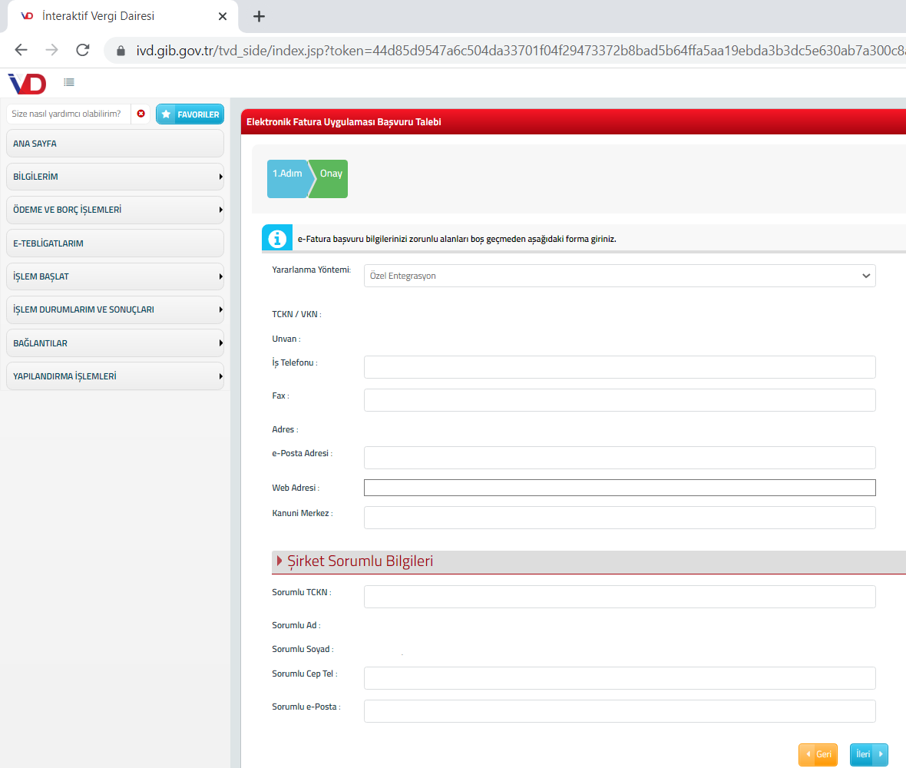

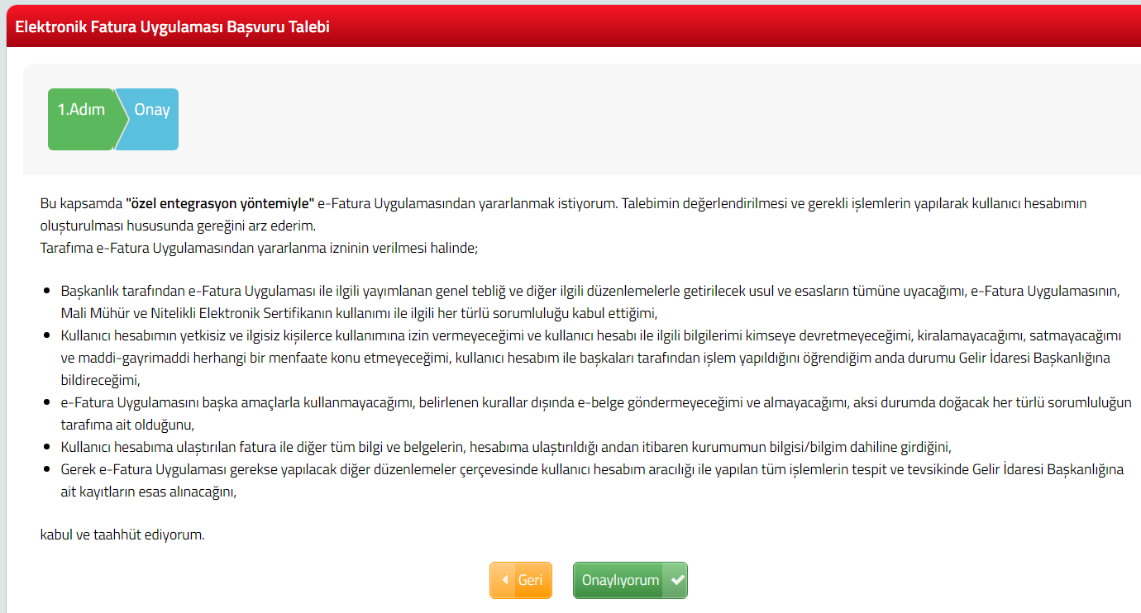

IV.1.3. e-Faturada Bulunması Gereken Bilgiler
e-Faturada aşağıda yer alan bilgilerin bulunması zorunludur:
a)e-Faturanın düzenlenme tarihi ve belge numarası.
b)e-Faturayı düzenleyenin adı/soyadı, varsa ticaret unvanı, iş adresi, bağlı olduğu vergi dairesi ve vergi kimlik numarası.
c)Müşterinin adı/soyadı, ticaret unvanı, varsa vergi dairesi ve vergi kimlik numarası.
ç) Malın veya işin nevi, miktarı, fiyatı ve tutarı, vergi türü, oranı ve tutarı.
d)Satılan malların teslim tarihi ve irsaliye numarası.
e)Başkanlık sistemlerinden elektronik ortamda sorgulanması, doğrulanması ve görüntülenmesine imkân vermek üzere, Başkanlık tarafından bilgi içeriği belirlenen karekod veya barkod (Başkanlık tarafından ebelge.gib.gov.tr adresinden yapılan duyuruda belirtilecek tarihten itibaren).
Başkanlık, ihtiyaç duyulması halinde söz konusu bilgilere ilave bilgilerin de e-Faturada bulunmasını mükelleflere gerekli duyuruları ebelge.gib.gov.tr adresinde yaparak isteyebilir.
Mükellefler e-Fatura üzerindeki zorunlu bilgilere ilave olarak ihtiyaçları doğrultusunda farklı bilgilere de yer verebilir.

IV.1.4. e-Fatura Uygulamasına Geçiş Zorunluluğu (bulunan mükellefler)
a)
- Aşağıda sayılan mükellef gruplarının e-Fatura uygulamasına dâhil olmaları ve
bu Tebliğin “V.7.” ve “VIII.” numaralı bölümlerinde belirtilen istisnai durumlar haricinde,
- e-Fatura uygulamasına kayıtlı diğer kullanıcılara faturalarını e-Fatura olarak düzenlemeleri ve
- bunlardan e-Fatura olarak almaları
zorunludur.

Brüt satış hasılatı 2022 ve müteakip dönemler için 3 milyon TL ve üzeri olan mükellefler
1-Brüt satış hasılatı (veya satışları ile gayrisafi iş hasılatı);
a) 2018, 2019 veya 2020 hesap dönemleri için 5 Milyon TL,
b) 2021 hesap dönemi için 4 Milyon TL,
c) 2022 veya müteakip hesap dönemleri için 3 Milyon TL
ve üzeri olan mükellefler.*
(ilgili hesap dönemini izleyen yılın yedinci ayının başından itibaren, e-Fatura uygulamasına geçmek zorundadır)

*535 Sıra No.lu Vergi Usul Kanunu Tebliği (RG: 22/01/2022–31727) ile değiştirilmeden önceki hali: 1-2018 veya müteakip hesap dönemleri brüt satış hasılatı (veya satışları ile gayrisafi iş hasılatı) 5 Milyon TL ve üzeri olan mükellefler.
(→Not: e-faturaya zorunlu geçiş yapanlar e-arşiv ve e-defter uygulamasına da geçmek zorundadır.)

GİB Duyuru 23.12.2015
Yıllara Sari İnşaat ve Onarım İşleri Yapan mükelleflerin e-Fatura ve e-Defter kullanma zorunluluğu hakkında duyuru metnine ulaşmak için tıklayınız.
Duyurudan: …Bilindiği üzere Hakediş Bedelleri, işin devamı süresince 35. Grupta Bilanço hesabında da takip edilmekte olup, Gelir Tablosuna işin bitimi zamanına kadar yansımamaktadır. İşin bitim yılında bu iş ile ilgili daha önceki yıllarda alınmış olan hakediş bedelleri 600’lü hesaba aktarılacağından, 600’lü hesaba aktarıldığı yılın brüt satış hasılatı olarak dikkate alınacaktır.

ÖTVK-1 Sayılı listedeki malların imali ithali, teslimi için EPDK’dan lisans alanlar (akaryakıt ,madeni yağ)
2-6/6/2002 tarihli ve 4760 sayılı Özel Tüketim Vergisi Kanununa ekli I sayılı listedeki malların imali, ithali, teslimi vb. faaliyetleri nedeniyle Enerji Piyasası Düzenleme Kurumu (EPDK)'ndan lisans alan (bayilik lisansı dâhil) mükellefler. (→lisansı olmayanlar dahil olmak zorunda değildir.) (lisans alım ayını izleyen dördüncü ayın başından itibaren e-Fatura uygulamasına geçmek zorundadır.)
ÖTVK-GT-1 Sayılı Liste
I-MÜKELLEFİYET
A. VERGİNİN KONUSU
Verginin konusu, ÖTV kapsamına giren (I) sayılı listedeki malların ithalatçıları veya rafineriler dâhil olmak üzere imalatçıları tarafından teslimi veya ÖTV uygulanmadan önce müzayede suretiyle satışıdır.

Özel Tüketim Vergisi Kanununun 1 inci maddesinde, verginin konusuna giren malların bir defaya mahsus olmak üzere ÖTV'ye tabi tutulacağı hükme bağlanmıştır. Bu nedenle tesliminde ÖTV ödenen malların daha sonraki teslimlerinde vergi uygulanmaz.

(I) Sayılı Listedeki Malların Kapsamı
Petrol ürünleri, doğal gaz ve bunların türevleri ile biodizelden oluşan (I) sayılı liste, (A) ve (B) cetvellerinden meydana gelmektedir.
(A)Cetveli: Bu cetvelde, genel olarak
- benzin, motorin, jet yakıtı, fuel oil gibi akaryakıt ürünleri;
- sıvılaştırılmış petrol gazı (L.P.G.), doğal gaz ile
- söz konusu mallara ikame edilmesi mümkün bulunan petrol türevleri, petrokok ve benzeri diğer mallar
yer almaktadır.

(B)Cetveli: Bu cetvelde,
- solvent ve benzeri ürünler ile bunların türevleri,
- gaz yağı, baz yağlar, madeni yağlar ile
- yağlama müstahzarları gibi akaryakıt harici petrol ürünleri
yer almaktadır.

ÖTVK-3 Sayılı listedeki malları imal, inşa veya ithal edenler (içki ve sigara)
3-Özel Tüketim Vergisi Kanununa ekli (III) sayılı listedeki malları imal, inşa ve/veya ithal edenler.(imal, inşa veya ithalin gerçekleştirildiği ayı izleyen dördüncü ayın başından itibaren e-Fatura uygulamasına geçmek zorundadır.)

ÖTVK-GT-III Sayılı Liste
VERGİNİN KONUSU
1.(III) Sayılı Liste Kapsamındaki Mallarda Verginin Konusu
Özel Tüketim Vergisi Kanununun 1 inci maddesinin (1) numaralı fıkrası uyarınca, bu Kanuna ekli (III) sayılı listede yer alan malların ithali veya imal edenler tarafından teslimi ile ÖTV uygulanmadan önce müzayede yoluyla satışı bir defaya mahsus olmak üzere ÖTV'ye tabidir.
ÖTV, konusuna giren her mal için bir kez uygulandığından, (III) sayılı listedeki malların vergi uygulandıktan sonraki el değiştirmeleri vergiye tabi değildir. Örneğin, rakının, imalatçısı tarafından pazarlama şirketine teslimi ÖTV'ye tabidir. Ancak, pazarlama şirketinin ve sonraki safhaların perakende veya toptan teslimi aşamalarında ÖTV aranmaz.
(III) sayılı liste kapsamındaki mallardan daha önce ÖTV'ye tabi tutulmamış olanların, mahkeme satış memurlukları ve icra daireleri dâhil olmak üzere, resmî veya özel kuruluşlarca müzayede yoluyla satışı ÖTV'ye tabidir. Ancak, daha önce ÖTV uygulanmış malların müzayede yoluyla satışlarında ÖTV uygulanmaz. Örneğin, sigara imalatçısı bir mükellefin, ürettiği ve stoklarında bulunan sigaralarının icra yoluyla satılması halinde, bu satış vergiye tabidir. Bununla birlikte, bu mükellefin ÖTV'sini ödeyerek ithal ettiği sigaraların icra yoluyla satılması halinde, ÖTV uygulanmaz.

2.(III) Sayılı Listenin Kapsamı
Özel Tüketim Vergisi Kanununa ekli (III) sayılı liste, (A) ve (B) cetvellerinden oluşur.
(A) Cetvelinde;
•Alkollü içkiler,
•Kolalı, meyvalı ve sade gazozlar,
•Alkolsüz biralar,
•20.09 ve 22.02 G.T.İ.P. numaralarında sınıflandırılan ambalajlanmış ve/veya toptan teslime konu edilen; meyve nektarları, meyveli içecekler, limonatalar, enerji içecekleri, sporcu içecekleri, soğuk çay, soğuk kahve, tonik ve tatlandırılmış veya aromalandırılmış benzeri içecekler
yer alır.

Etil alkol ve 22.01 G.T.İ.P. numarasında sınıflandırılan, ilave şeker veya diğer tatlandırıcı maddeler katılmamış veya lezzetlendirilmemiş sular (tabii veya suni mineral sular ve gazlı sular dahil) söz konusu listede yer almadığından, 20.09 G.T.İ.P. numarasında sınıflandırılan sebze suları ile Türk Gıda Kodeksine göre %100 meyve suyu sayılan meyve suları ve 22.02 G.T.İ.P. numarasında sınıflandırılan doğal mineralli doğal maden suyu ile üretilmiş, tatlandırılmış, aromalandırılmış meyveli gazlı içecekler parantez içi hükümle kapsam dışı bırakıldığından ÖTV'ye tabi değildir.

(III) sayılı listenin (A) cetvelinde yer alan 20.09 ve 22.02 G.T.İ.P. numarasında sınıflandırılan bazı içecekler için verginin kapsamının belirlenmesi açısından öngörülen toptan teslimden maksat, teslimi yapılan içeceklerin aynen veya işlendikten sonra satışını yapanlar ile işletmelerinde kullanacak olanlara teslimidir. Bunlar dışındakilere yapılan teslim, perakende teslim sayılır. İçeceğin ticari amaçla satılmak ya da işletmede kullanılmak üzere ithali de toptan teslim sayılır.

(III) sayılı listenin (A) cetvelinde yer alan 20.09 ve 22.02 G.T.İ.P. numarasında sınıflandırılan bazı içecekler için verginin kapsamının belirlenmesi açısından öngörülen ambalajlanmış içecekten maksat ise 26/1/2017 tarihli ve 29960 (Mükerrer) sayılı Resmî Gazete'de yayımlanan Türk Gıda Kodeksi Gıda Etiketleme ve Tüketicileri Bilgilendirme Yönetmeliğinin 4’üncü maddesinin ikinci fıkrasının (ö) bendinde tanımı yapılan şekilde hazır ambalajlı gıda kapsamında teslime konu edilen içecektir. Buna göre, her durumda açılmadan veya değiştirilmeden içeriği değiştirilemeyecek şekilde, içeceği tamamen kaplayan bir ambalajın içine konulmak suretiyle, son tüketiciye veya toplu tüketim yerlerine sunulmak üzere teslime konu edilen söz konusu G.T.İ.P. numaralarında yer alan hazır ambalajlı içecekler, verginin kapsamındadır. Öte yandan, toptan teslime konu edilenler hariç olmak üzere, anılan Yönetmeliğin 4’üncü maddesinin ikinci fıkrasının (ğ) bendinde tanımı yapılan şekilde perakendeci tarafından doğrudan satış için hazır ambalajlı hale getirilmiş içeceklerin teslimi ise ÖTV'ye tabi değildir.
Örneğin, içecek imalatçısı tarafından ambalajlanmış veya ambalajlanmamış olarak toptan teslime konu edilen limonata, meyve nektarı gibi içecekler ÖTV'ye tabi iken, bu içeceklerin pastane işletmesi tarafından imalathanesinde imal edilip, pastanede doğrudan satış için hazır ambalajlı hale getirilmiş şekilde perakende satışa sunulması ÖTV'ye tabi değildir. Aynı şekilde, soğuk kahve imalatçısı tarafından ambalajlanmış olarak toptan veya perakende satışa konu edilen soğuk kahve içeceği ÖTV'ye tabi iken, kafe işletmesi tarafından imalathanesinde imal edilip, kafede perakende satışa sunulan soğuk kahve ÖTV'ye tabi değildir.

(B) Cetvelinde; puro, sigarillo, sigara, nargile tütünü, enfiye veya çiğnemeye mahsus tütün gibi tütün mamulleri ve makaron yer alır.
ÖTV'nin konusuna giren malların tanımlanmasında, Türk Gümrük Tarife Cetvelinde yer alan tanımlamalar dikkate alınır. Diğer mevzuatta yer alan tanımlar dikkate alınmaz. Ancak, Türk Gümrük Tarife Cetveli ve İzahnamesinde tanımlama veya açıklama olmadığı durumlarda, Gelir İdaresi Başkanlığınca yapılan belirleme ve açıklamalar doğrultusunda işlem tesis edilir.

Öte yandan;
• 20.09 ve 22.02 G.T.İ.P. numaralarında sınıflandırılan mallardan bazılarının sadece ambalajlanmış olanları verginin konusuna alındığından, teslime konu edilen içeceğin hazır ambalajlı gıda kapsamında olup olmadığı,
• Türk Gıda Kodeksine göre %100 meyve suyu sayılan meyve suları (6/8/2014 tarihli ve 29080 sayılı Resmî Gazete'de yayımlanan Türk Gıda Kodeksi Meyve Suyu ve Benzeri Ürünler Tebliği'nde tanımlanan meyve suyu ve konsantreden meyve suyu) kapsam dışında olduğundan, teslime konu edilen içeceğin %100 meyve suyu niteliğini haiz olup olmadığı
hususları Türk Gıda Kodeksine göre ilgili mevzuatta yapılan belirleme ve açıklamalar çerçevesinde tespit edilir.

e-Ticaret ortamı sağlayanlar ile internetten satış yapanlardan internet ve normal satış hasılatı toplamı 500 bin TL ve üzeri olanlar
4-Mal veya hizmetlerin alınması, satılması, kiralanması veya dağıtımı işlemlerinin gerçekleştirilmesine aracılık etmek üzere internet ortamında 23/10/2014 tarihli ve 6563 sayılı Elektronik Ticaretin Düzenlenmesi Hakkında Kanunda tanımlanan
- başkalarına ait iktisadi ve ticari faaliyetlerin yapılmasına elektronik ticaret ortamını sağlayan gerçek ya da tüzel kişi aracı hizmet sağlayıcıları,
- internet ortamında gerçek ve tüzel kişilere ait gayrimenkul, motorlu araç vasıtalarının satılmasına veya kiralanmasına ilişkin ilanları yayınlayan internet sitelerinin sahipleri veya işleticileri ile
internet ortamında reklamların yayınlanmasına aracılık faaliyetinde bulunan internet reklamcılığı hizmet aracıları ile (işe başlama tarihinden itibaren 3 ay içinde e-faturaya geçmek zorundadırlar)

- kendilerine veya aracı hizmet sağlayıcılarına ait internet sitelerinde veya diğer her türlü elektronik ortamda mal veya hizmet satışını gerçekleştiren mükelleflerden, 2020 veya 2021 hesap dönemleri için 1 Milyon TL, 2022 veya müteakip hesap dönemleri için 500 Bin TL ve üzeri brüt satış hasılatı (veya satışları ile gayrisafi iş hasılatı) olanlar. (VUK-GT-535 ile değiştirilmiştir.22.01.2022) (ilgili hesap dönemini izleyen yedinci ayın başına kadar e-faturaya geçmek zorundadır.) (→İnternet ortamında 100 TL ve normal olarak da 499.900 TL satış yapılmış ise toplam 500 bin brüt satış hasılatı elde edilmiş olacağından e-faturaya geçilmesi gerekmektedir.)

Not: İnternetten satış yapan hangi mükellefler elektronik uygulamalara geçmek zorundadır?
- Faturayı kesen kimse internet ortamından satış yapan da odur. Örneğin Getir üzerinden satış yapıldığında müşteriye-Faturayı kesen Getir ise bu durumda internet ortamında satış yapan Getir’dir. Ancak müşteriye-Faturayı esnaf kesiyorsa bu durumda internet ortamında satış yapan esnaftır.
(Alper Erdem-Zirve Yazılım)

- Trendyol, Amazon, Getir, Sahibinden, Gittigidiyor, Hepsiburada vb. siteler başka mükelleflerin ürünlerinin satılmasına da aracılık ettikleri için, bu mükellefler e-Fatura, e-Arşiv ve e-Defter kapsamına herhangi bir ciro şartı olmaksızın direkt geçiş yapmak zorundadırlar. Bu sitelerde ürünlerini satan diğer mükelleflerin ise brüt satış hasılatları 500.000 TL olursa bunlar da e-Fatura, e-Arşiv ve e-Defter kapsamına direkt geçiş yapmak zorundadır.

- Kendi sitelerinde sadece kendi ürünlerini satanlar, başkalarının mallarının satılmasına aracılık etmeyenler 500.000 TL brüt satış hasılatını yakaladıklarında e-fatura, e-arşiv ve e-defter uygulamasına direkt geçiş yapmak zorunadırlar. Yani kendi sitesinde sadece kendi ürünlerini satanlar internet üzerinden satış yaptıkları için e-belge ve e-defter uygulamalarına geçiş yapmak zorunda değillerdir. Ciro şartı sağlanmalıdır.

Not: Sosyal İçerik Üreticilerin Elektronik Uygulamalara Geçişi ve Gelir Vergisi İstisnası
7338 sayılı kanun kapsamında sosyal içerik üreticilerinin istisna uygulaması sebebi ile (2022 yılında 500 bin TL faturaya geçme sınırı) SOSYAL İÇERİK ÜRETİCİLERİNİN VERGİLENDİRİLMESİ GVK'da MÜK.20/B maddesi ile istisna düzenlemesine göre 2022 yılında 880.000 altında kalması durumunda e-Belgelere ve e-Deftere geçmemesi gerekebilir. Bu konuda özelge alınması tavsiye edilir. (Alper Erdem-Zirve Yazılım)

Özelge: İnternet üzerinden yapılan satışların toplam hasılat içinde 5 milyon TL’yi aşmaması durumunda e-Arşiv kullanma zorunluluğunun bulunup bulunmadığı ile e-Fatura ve e-Defter kullanılıp kullanılmayacağı-
27575268-105[Mük..242-2015-354]-507-07/01/2016
https://www.gib.gov.tr/internet-uzerinden-yapilan-satislarin-toplam-hasilat-icinde-5-milyon-tlyi-asmamasi-durumunda-e-arsiv
….
Yukarıdaki açıklamalardan da anlaşılacağı gibi; internet üzerinden mal ve hizmet satışı yapan ve 2014 yılı gelir tablosu brüt satış hasılatı tutarı 5 milyon lira (2022 ve takip eden yıllarda 500 bin) ve üzerinde olan mükelleflere en geç 1/1/2016 tarihine kadar, e-arşiv uygulamasına geçme zorunluluğu getirilmiştir. İnternet üzerinden yapılan satışların gelir tablosu brüt satış hasılatı içerisindeki oranı söz konusu zorunluluk durumunu değiştirmemektedir. Dolayısıyla firmanızın internet üzerinden mal ve hizmet satışı yapması ve 2014 yılı gelir tablosu brüt satış hasılatı tutarının 5 milyon ve üzerinde olması nedeniyle 01/01/2016 tarihine kadar e-Arşiv Uygulamasına geçmek için gerekli işlemleri tamamlamış olma zorunluluğu bulunmaktadır. Ayrıca, e-Arşiv uygulamasına geçmenin ön koşulu e-fatura kayıtlı kullanıcısı olması olduğundan, e-Arşiv uygulamasına geçmek için e-Fatura uygulamasına geçme zorunluluğunuz bulunduğu tabiidir.

Özelge: İnternet Üzerinden Satış Sonlandırılsa Bile Brüt Satış Hasılatı Şartı Sağlanmış ise e-Arşiv ve Dolayısı ile e-Fatura Uygulamasına Geçilmesi zorunludur
https://www.gib.gov.tr/e-arsiv-uygulamasina-gecme-zorunlulugu-bulunup-bulunmadigi
11395140-105[MÜK257-2015/VUK1-19288]-10874-09/02/2016
…
Bu durumda; internet üzerinden satış yapıyor olmanız ve 2014 yılı gelir tablosu brüt satış hasılatınızın 5 milyon lira üzeri olması nedeniyle, 31/12/2015 tarihi itibariyle mükellefiyetiniz devam ettiği sürece internet üzerinden satış faaliyetiniz son bulsa dahi en geç 01/01/2016 tarihine kadar e-Arşiv Uygulamasına geçme zorunluluğunuz bulunmakta olup belirlenen tarihten önce e-fatura ve e-arşiv başvurularınızı ve fiili geçiş hazırlıklarınızı tamamlamanız gerekmektedir.

İnternet ortamında reklamların yayınlanmasına aracılık faaliyetinde bulunan internet reklamcılığı hizmet aracıları” ile kastedilen mükellef grubu kimdir?
NACE koduna göre mi değerlendirme yapılmaktadır? Reklam Ajanslarına ve Google’a fatura düzenleyen Youtuber’lar bu grupta mıdır?
İnternet reklamcılığı hizmet aracılarına ilişkin belirli bir nace kodu bulunmamakla birlikte 464 Sıra No.lu VUK Genel Tebliğinde “İnternet Reklamcılığı Hizmeti: İnternet ortamında verilen ticari amaçlı reklam ve tanıtım hizmeti” ve “İnternet Reklamcılığı Hizmet Aracısı: İnternet ortamında ticari amaçlı reklam ve tanıtım hizmetinin verilmesine aracılık eden gerçek ya da tüzel kişi” olarak tanımlanmış olup 509 Sıra No.lu VUK Genel Tebliği ile internet ortamında reklamların yayınlanmasına aracılık faaliyetinde bulunan internet reklamcılığı hizmet aracılarının, “IV.1.5.c” bölümüne göre e-Fatura uygulamasına ve “IV.2.4.2.” bölümüne göre ise, e-Arşiv Fatura uygulamasına geçme zorunluluğu bulunmaktadır. Youtuberlar kendilerine ait internet siteleri ya da sayfaları üzerinden reklam yayınladıklarından ve reklamların yayınlanmasına aracılık işlemi gerçekleştirmediklerinden anılan Tebliğ kapsamında internet reklamcılığı hizmet aracısı olarak değerlendirilmemekte olup e-Fatura ve e-Arşiv Fatura uygulamasına geçiş zorunlulukları bulunmamaktadır. (İSMMMO)

Yıllık brüt satış tutarı gözetmeksizin sadece internetten satış yapan firmalar e-arşiv uygulamasına geçmek zorunda mı?
Hayır, sadece internet üzerinden satış yaptığı için herhangi bir uygulamaya geçiş zorunluluğu bulunmamaktadır. (İSMMMO)

6563 sayılı Elektronik Ticaretin Düzenlenmesi Hakkında Kanun
Elektronik ticaret: Fiziki olarak karşı karşıya gelmeksizin, elektronik ortamda gerçekleştirilen çevrim içi iktisadi ve ticari her türlü faaliyeti,
Hizmet sağlayıcı: Elektronik ticaret faaliyetinde bulunan gerçek ya da tüzel kişileri
Aracı hizmet sağlayıcı: Başkalarına ait iktisadi ve ticari faaliyetlerin yapılmasına elektronik ticaret ortamını sağlayan gerçek ve tüzel kişileri,
Elektronik ticaret aracı hizmet sağlayıcı: Elektronik ticaret pazar yerinde elektronik ticaret hizmet sağlayıcıların mal veya hizmetlerinin teminine yönelik sözleşme yapılmasına ya da sipariş verilmesine imkân sağlayan aracı hizmet sağlayıcıyı,
Elektronik ticaret hizmet sağlayıcı: Elektronik ticaret pazar yerinde ya da kendine ait elektronik ticaret ortamında mal veya hizmetlerinin teminine yönelik sözleşme yapan ya da sipariş alan hizmet sağlayıcıyı,
Elektronik ticaret ortamı: Elektronik ticaret faaliyetinde bulunulan internet sitesi, mobil site veya mobil uygulama gibi platformları,
Elektronik ticaret pazar yeri: Elektronik ticaret aracı hizmet sağlayıcının aracılık hizmetlerini sunduğu elektronik ticaret ortamını,

İnternet Satışı Yapan Mükelleflerin E-Arşiv Uygulamasına Geçiş Rehberi
Rehbere ulaşmak için tıklayınız. (31.12.2015) Aşağıda bölümler rehberden alınmıştır.

“İnternet Satışı” Nedir?
509 nolu Tebliğinin “2- Tanımlar ve Kısaltmalar” başlıklı bölümünde
İnternet Satışı: Mal ve hizmetlerin sipariş ve satın alma süreçlerinin tamamının internet üzerinden gerçekleştiği satış biçimini,
şeklinde tanımlanmıştır.
İnternet satışı kavramından; sipariş, satın alma ve satın alma sürecinin bir parçası olan ödeme sürecinde satıcının alıcı ile fiziki olarak karşı karşıya gelmeden yaptığı satışlar anlaşılmalıdır.

İnternet satışı kavramından; sipariş, satın alma ve satın alma sürecinin bir parçası olan ödeme sürecinde satıcının alıcı ile fiziki olarak karşı karşıya gelmeden yaptığı satışlar anlaşılmalıdır.
İnternet satışı kavramı; satış sürecinin bir parçası olan ödemenin de satıcı ile alıcının fiziki olarak karşı karşıya gelmeden, internet üzerinden ya da uzaktan ödeme şekilleri ile (internet üzerinden kartlı ödemeler, EFT/Havale, Swift, aracı hizmet sağlayıcı, ödeme kuruluşu, kapıda ödemeli kargo, posta çeki veya havalesi vb.) yapılıyor olmasını gerektirmektedir.

İnternet üzerinden yaptıkları satışlarda münhasıran bilet, sigorta poliçesi vb. fatura dışında belge düzenleyenlerin e-Arşiv Uygulamasına geçiş zorunluluğu bulunmamaktadır.

e-Arşiv Uygulamasına geçiş için belirlenen 500.000 TL’lik asgari brüt satış hasılatı tutarı, sadece internetten yapılan satışlara ait hasılat ile sınırlı olmayıp, işletmenin internet satışları dahil tüm satışlarını içeren “gelir tablosu brüt satış hasılatı” tutarına göre değerlendirilecektir.

Örnek-1: Mükellef (A), internetten satış yapmakta, yaptığı tüm satışların tahsilatını personelini müşterisine göndererek gerçekleştirmektedir.
Satın alma sürecinin bir parçası olan ödeme sürecinde satıcı ile alıcının fiziki olarak karşı karşıya gelmiş olduğu bu satış şekli “internet satışı” kapsamında değerlendirilemeyeceğinden satış yapan mükellef (A)’nın e-Arşiv Uygulamasına geçiş zorunluluğu olmadığı değerlendirilmektedir.

Örnek-2: Mükellef (B), mal ve hizmet satışlarının tamamını internetten yapmakta, tahsilatlarını da sanal POS ile gerçekleştirmektedir. Bununla birlikte mükellef (B), malın kullanım ya da hizmetten yararlanmaya ilişkin koşullar ile ilgili sözleşme yapılması için müşteri ile karşı karşıya gelmektedir.
İnternet ortamında satış gerçekleştirilmesi ve buna ilişkin ödeme sürecinin de satıcı ile alıcının fiziki olarak karşı karşıya gelmeksizin sanal POS sistemiyle yapılmış olması nedeniyle; “internet satışı” kapsamında satışı bulunan Mükellef (B)’nin e-Arşiv Uygulamasına geçme zorunluluğu bulunmaktadır. Satın alma sürecinin tamamlanması için zorunlu bir unsur olmayan malın kullanım ya da hizmetten yararlanmaya ilişkin koşullarını belirtilen sözleşmenin yapılması bakımından satıcı ile alıcının fiziki olarak karşı karşıya gelmesi söz konusu satışın “internet satışı” kapsamında değerlendirilmesine engel teşkil etmemektedir.

Örnek-7: (D) A.Ş., lokanta işletmeciliği faaliyetinde bulunmakta olup, ayrıca bir aracı hizmet sağlayıcının sunmuş olduğu internet portalına üyelik gerçekleştirerek mal ve hizmetlerin bu platform aracılığı ile satışını da yapmaktadır. Aracı hizmet sağlayıcı, sunmuş olduğu web uygulaması yolu ile (D) A.Ş.’ye, müşteriler tarafından verilen yemek siparişlerini iletmekte, siparişe konu yemekler (D) A.Ş. tarafından kendi işyerinde hazırlanarak siparişi veren tüketicinin adresine personeli aracılığı ile teslim edilmekte ve yemek bedelinin tahsilatı da (D) A.Ş.’ye ait EFT-POS özellikli yeni nesil ödeme kaydedici cihaz kullanılarak kredi kartı ile yapılmaktadır.
Söz konusu satış işleminde siparişler internet ortamında alınmakla birlikte, satın alma sürecinin bir parçası olan ödemenin gerçekleştirilmesi bakımından satıcı ile alıcı fiziki olarak karşı karşıya gelerek gerçekleştirildiğinden (D) A.Ş.’nin e-Arşiv Uygulamasına geçme zorunluluğu bulunmamaktadır.
Ancak aynı örnekte, müşterilerin yaptığı ödemelerin aracı hizmet sağlayıcı tarafından sağlanan bir ödeme altyapısı yoluyla veya (D) A.Ş.’ye ait bir sanal POS üzerinden alınıyor olması halinde; sipariş, satın alma ve ödeme sürecinde satıcı ile alıcı fiziki olarak karşı karşıya gelmediğinden söz konusu satışlar “internet satışı” kapsamında değerlendirilmesi ve (D) e-Arşiv Uygulamasına geçmesi gerekmektedir.

Örnek-8: Mükellef (F), fiziki olarak bir işyeri açmadan bir aracı hizmet sağlayıcının sunmuş olduğu internet ortamına üyelik gerçekleştirerek sipariş almakta, tahsilatını da aracı hizmet sağlayıcının sunduğu ödeme altyapısı üzerinden yapmaktadır. Aldığı siparişleri (E) Ltd. Şti.’nden tedarik etmekte, siparişin müşteriye teslimatını da (E) Ltd. Şti. yapmaktadır.
Açıklanan yöntemlerle satış yapan (F), sipariş, satın alma ve ödeme sürecinde alıcı ile fiziki olarak karşı karşıya gelmediğinden söz konusu satışlarının “internet satışı” olarak değerlendirilmesi ve mükellefin de e-Arşiv Uygulamasına geçmesi gerekmektedir.

Özelge: Mail order yöntemiyle satış yapan şirketin elektronik arşiv uygulamasına geçme zorunluluğu
https://www.gib.gov.tr/mail-order-yontemiyle-satis-yapan-sirketin-elektronik-arsiv-uygulamasina-gecme-zorunlulugu
11395140-105[Mük.257-2015/VUK-1-19558]-256439-20.12.2016
Yukarıda yapılan açıklamalar çerçevesinde; kurumunuza ait web(internet) sayfasında sadece satışını yapmakta olduğunuz ürünlerin tanıtımının yapılması, sipariş ve satış işlemlerinin internet ortamında yapılmayıp telefon veya faks ile yapılması, tahsilat işlemininiz de internet sayfası aracılığı ile olmaksızın faks veya mail ile tarafınıza ulaştırılan mail order ile gerçekleştirilmesi şartlarıyla, "internet satışı" kapsamında değerlendirilen mal veya hizmet satışınız bulunmayacağından; e-Fatura ve e-Defter uygulamalarına bunlara ilişkin düzenlemelerde (421, 454 Sıra No.lu Vergi Usul Kanunu Genel Tebliğleri) belirtilen zorunluluk koşullarının sağlanması veya isteğe bağlı olarak bu uygulamalara dahil olunması halinde dahi e-Arşiv Fatura uygulamasına geçme zorunluluğunuz bulunmamaktadır….

Komisyoncu veya tüccar olarak sebze ve meyve ticaretiyle iştigal eden mükellefler
5-11/3/2010 tarihli ve 5957 sayılı Sebze ve Meyveler ile Yeterli Arz ve Talep Derinliği Bulunan Diğer Malların Ticaretinin Düzenlenmesi Hakkında Kanun hükümlerine göre komisyoncu veya tüccar olarak sebze ve meyve ticaretiyle iştigal eden mükellefler. (işe başlama tarihinden itibaren 3 ay içinde e-faturaya geçmek zorundadır)
Komisyoncu: Malların toptan satışı amacıyla kendi adına ve başkası hesabına komisyon esası üzerinden çalışan meslek mensuplarını
Tüccar: Malların toptan satışı amacıyla kendi adına ve hesabına çalışan meslek mensuplarını,
Perakendeci: Malları toptan temin ederek doğrudan tüketicilere perakende olarak satan meslek mensuplarını,

SGK’ye sağlıkla ilgili fatura kesenler
6-Sosyal Güvenlik Kurumu ile sözleşme imzalayan sağlık hizmeti sunucuları ile medikal malzeme ve ilaç/etken madde temin eden tüm mükellefler (hastane, tıp merkezleri, dal merkezleri, diyaliz merkezleri, Sağlık Bakanlığından ruhsatlı diğer özelleşmiş tedavi merkezleri, tanı, tetkik ve görüntüleme merkezleri, laboratuvarlar, eczaneler, tıbbi cihaz ve malzeme tedarikçileri, optisyenlik müesseseleri, işitme merkezi, kaplıcalar, beşeri tıbbi ürün/ürün sunan ve/veya üreten özel hukuk tüzel kişileri ve bunların tüzel kişiliği olmayan şubeleri, ecza depoları vb.). (Kuruma fatura düzenlemeye başlamadan önce e-Fatura uygulamasına geçmek zorundadır.) (VUK GT-526 ile eklenmiştir. 09/02/2021)

SGK_e-Fatura Uygulama Kılavuzuna Ulaşmak İçin Tıklayınız...

Gayrimenkul ve/veya motorlu taşıt, inşa, imal, alım, satım veya kiralama işlemlerini yapanlar ile bu işlemlere aracılık faaliyetlerinde hasılatı 500 bin TL olanlar
7-Gayrimenkul ve/veya motorlu taşıt, inşa, imal, alım, satım veya kiralama işlemlerini yapanlar ile bu işlemlere aracılık faaliyetinde bulunan mükelleflerden brüt satış hasılatı (veya satışları ile gayrisafi iş hasılatı);
a) 2020 veya 2021 hesap dönemleri için 1 Milyon TL,
b) 2022 veya müteakip hesap dönemleri için 500 Bin TL
ve üzeri olan mükellefler. (VUK-GT-535 ile eklenmiştir. 22.01.2022) (ilgili hesap dönemini izleyen yedinci ayın başına kadar)

İşletme belgesi olan oteller
8-Kültür ve Turizm Bakanlığı ile belediyelerden yatırım ve/veya işletme belgesi almak suretiyle konaklama hizmeti veren otel işletmeleri. (VUK-GT-535 ile eklenmiştir. 22.01.2022) (faaliyete başladıkları ayı izleyen dördüncü ayın başına kadar e-faturaya geçmek zorundadır.)

İstisnai durumlar haricinde e-faturaya geçenler kâğıt fatura kesemez
b) e-Fatura uygulamasına dahil olma zorunluluğu bulunan mükellefler ile ihtiyari olarak uygulamaya dahil olan mükelleflerin, birbirlerine, sattıkları mallar ve/veya ifa ettikleri hizmetler için düzenlemeleri ve almaları gereken faturaları, bu Tebliğin “V.7.” ve “VIII.” numaralı bölümlerinde belirtilen istisnai durumlar haricinde e-Fatura olarak düzenlemeleri ve almaları zorunludur. (VUK-GT-535 ile değiştirilmiştir. 22.01.2022) (faaliyete başladıkları ayı izleyen dördüncü ayın başına kadar e-faturaya geçmek zorundadırlar)

Kamu kurumlarının sisteme dahil olması
c)10/12/2003 tarihli ve 5018 sayılı Kamu Malî Yönetimi ve Kontrol Kanununa ekli cetvellerde yer alan idare, kurum ve kuruluşlar ile iktisadi kamu kuruluşlarının e-Fatura uygulamasından yararlanma zorunluluğu, usul ve esasları Muhasebat Genel Müdürlüğü’nce tespit edilen Bütünleşik Kamu Mali Yönetim Sistemi çerçevesinde belirlenir.

GİB Duyuru: https://ebelge.gib.gov.tr/dosyalar/Kamu_eFatura_Duyurusu_Vol2_23072019.pdf
Duyuruda kısaca aşağıdaki açıklama yapılmış kamu kurumlarına fatura kesilirken ilgili birimin VKN’sinin teyit edilmesi gerektiği belirtilmiştir.
BKMYBS kapsamında geliştirilen bilişim sistemlerinde, kamu kurumlarının harcama birimlerinin tanımlamalarında kurumsal kod yerine harcama ve muhasebe birimlerine ait vergi kimlik numaraları (VKN) kullanılmaya başlanmıştır. Bu çerçevede, süreçte-Faturaların doğru birimlere iletilmesinin sağlanması için e-Fatura düzenleyicilerinin, hizmet vermiş oldukları kamu idaresi birimleri ile iletişime geçerek harcama birimlerinin VKN bilgisinin doğruluğunu teyit etmeleri, hatalı olanlar için gerekli güncellemeyi yaptırmaları gerekmektedir.
GİB Duyuru: 15.11.2019
Kamuya düzenlenen e-Faturalarda KAMU FATURA Senaryosu eklenmiş olup kullanımı şu an zorunlu değildir. Senaryosu TEMEL veya KAMU olan tüm Kamuya düzenlenen faturalarda ilgili alanlara geçerli bir Türkiye IBAN numarası ve para birimi kodu yazılması gerekmektedir. Kılavuzda yer alan XML örneğinde göründüğü üzere IBAN bilgisi PaymentMeans/PayeeFinancialAccount/ID alanına, para birimi ise PaymentMeans/PayeeFinancialAccount/CurrencyCode alanına yazılmalıdır.

GİB Duyuru: 04.02.2019
e-Fatura uygulamasına kayıtlı kullanıcıların kamu harcama birimlerine düzenleyecekleri faturaların e-Fatura olarak düzenlenebilmesi hakkında duyuru! Ulaşmak için tıklayınız..
Duyurudan: …Merkezi yönetim kapsamındaki kamu idareleri ve ilgili harcama birimlerinin adlarına gönderilen e-Faturalar, sadece TEMELFATURA senaryosu kullanılarak iletilebilecek olup, TEMELFATURA senaryosu kullanılmaksızın iletilen e-Fatura dökümanları da TEMELFATURA senaryosu ile iletilmiş sayılacaktır.

e-Faturaya kayıtlı olanlar ebelge.gib.gov.tr adresinden yayımlanır
ç) e-Fatura uygulamasından yararlanan kayıtlı kullanıcıların güncel listesi ebelge.gib.gov.tr adresinden yayımlanır.

İhtiyari olarak e-fatura uygulamasından yararlanılabilir
d) Bu Tebliğle belirlenen hadlerin altında kalan mükellefler de istemeleri halinde e-Fatura uygulamasından yararlanabilir.

Tam bölünme, birleşme, nev’i değişikliği durumlarında mükelleflerin e-fatura uygulamasına geçişi
e) e-Fatura uygulamasına geçme zorunluluğu olan mükelleflerin; tam bölünme, birleşme (devralma şeklinde birleşme ve yeni kuruluş şeklinde birleşme) veya tür (nev’i) değişikliğine gitmeleri halinde devrolunan veya birleşilen tüzel kişi mükellefler ile tam bölünme veya tür (nev’i) değişikliği sonucunda ortaya çıkan yeni tüzel kişi mükellefler e-Fatura uygulamasına geçmek zorundadır. Uygulamalara geçme süresi hiçbir koşulda işlemin ticaret siciline tescil tarihini izleyen ayın başından itibaren 3 ayı geçemez. (→kısmi bölünme durumunda oluşan yeni şirketler tebliğlerdeki şartları sağlayana kadar e-fatura ya da e-deftere geçmesi zorunlu değildir.)

Limited şirkete dönüşen bir şahıs işletmesinin e-Fatura ve diğer uygulamalara geçiş yükümlülüğü olacak mıdır?
Şahıs işletmesinin Anonim Şirket veya Limited şirket gibi bir şirkete dönüşmesi nevi değişikliği olarak değerlendirilmediğinden, değişikliğin gerçekleştiği tarih itibariyle yeni şirketin 509 Sıra No.lu VUK Genel Tebliğindeki şartları taşıyıp taşımadığının değerlendirilmesi gerekmektedir. (İSMMMO)

! Nev’i değişikliğinde muhasebe programında yeni bir firma tanımlanmalı ve kayıtlar bu yeni firmaya yapılmalıdır. Eski neviye ait defterler eski mali mühür ile yeni firmaya ait defterler yeni mali mühür ile gönderilmelidir. Nevi değişikliğinde hem unvan hem de vergi kimlik numarası değişir. Nevi değişikliğinde interaktif vergi dairesinden GİB’e bilgi verilir. Nevi tescil tarihi itibariyle GİB tarafından nevi değişikliği sonrasına ait beratların gönderimi için izin verilmesi beklenmelidir. Birkaç saatlik bir beklemeden sonra GİB gerekli işlemleri yapmaktadır. Daha sonra entegratörle iletişime geçilerek defter başlangıç tanımı yaptırılmalıdır.

Vergiye uyum düzeyi düşük olduğu tespit edilen mükellefler 3 ay süre verilerek e-faturaya zorunlu olarak geçirilebilir
f) Başkanlık, yapılan analiz veya inceleme çalışmaları neticesinde riskli ya da vergiye uyum düzeyi düşük olduğu tespit edilen mükellefleri veya mükellef gruplarını, faaliyet, sektör ve ciro tutarına bağlı olmaksızın, yazılı bildirim yapmak ve geçiş hazırlıkları için en az 3 ay süre vermek suretiyle e-Fatura uygulamasına geçme zorunluluğu getirmeye yetkilidir. Kendisine yazılı bildirim yapılan mükelleflerin, yazılı bildirimde belirtilen süreler içinde e-Fatura uygulamasına dâhil olması gerekmektedir. Yazılı bildirim yapılan mükelleflerin, yazıda belirtilen süreler içinde e-Fatura uygulamasına dahil olması ve e-Fatura uygulamasına kayıtlı kullanıcılara düzenleyecekleri faturaları e-Fatura olarak düzenlemeleri gerekmektedir. Bu zorunluluğa uymayan mükellefler hakkında Kanunda öngörülen hükümler uygulanır.

IV.1.5. e-Fatura Uygulamasına Geçiş Süresi
Bu Tebliğin “IV.1.4.” numaralı bölümde yer alan zorunluluk kapsamına giren mükelleflerden:
a) Söz konusu bölümün (a) fıkrasının (1) numaralı bendi kapsamında olanlardan brüt satış hasılatı (veya satışları ile gayrisafi iş hasılatı) şartını 2018 veya 2019 hesap dönemlerinde sağlayan mükellefler 1/7/2020 tarihinden itibaren, 2020 veya müteakip hesap dönemlerinde sağlayan mükellefler, ilgili hesap dönemini izleyen yılın yedinci ayının başından itibaren, e-Fatura uygulamasına geçmek zorundadır. (VUK-GT-535 ile değiştirilmiştir. 22.01.2022)
Özelge: Fatura ve e-Defter uygulamasına dahil olma zorunluluğunun tespitinde gelir tablosunda yer alan brüt satış hasılatı dikkate alınır. “602. Diğer Gelirler' hesabında takip edilen teşvik ve destekler dikkate alınmaz.

b) Özel Tüketim Vergisi Kanununa ekli (I) sayılı liste kapsamındaki mallar nedeniyle EPDK’dan lisans alımı veya mezkur Kanuna ekli (III) sayılı liste kapsamındaki malların imal, inşa veya ithalini 2019 yılında gerçekleştirenler 1/7/2020 tarihinden itibaren, 2020 veya müteakip yıllarda gerçekleştirenler ise, lisans alımı veya imal, inşa veya ithalin gerçekleştirildiği ayı izleyen dördüncü ayın başından itibaren e-Fatura uygulamasına geçmek zorundadır.

c)Aracı hizmet sağlayıcıları, internet reklamcılığı hizmet aracıları ile internet ortamında ilan yayınlayanlar 1/7/2020 tarihine kadar (2020 veya müteakip hesap dönemlerinden itibaren bu paragrafta belirtilen işler ile iştigal etmek üzere işe başlayacak mükellefler ise işe başlama tarihinden itibaren 3 ay içinde)
kendilerine veya aracı hizmet sağlayıcılarına ait internet sitelerinde veya diğer her türlü elektronik ortamlarda mal veya hizmet satışını gerçekleştiren mükelleflerden söz konusu bölümün (a) fıkrasının (4) numaralı bendinde belirtilen brüt satış hasılatı (veya satışları ile gayrisafi iş hasılatı) şartını 2020 veya 2021 hesap dönemlerinde sağlayanlar 1/7/2022 tarihine kadar, 2022 veya müteakip hesap dönemlerinde sağlayanlar ilgili hesap dönemini izleyen yedinci ayın başına kadar başvurularını ve fiili geçiş hazırlıklarını tamamlayarak e- Fatura uygulamasına geçmek zorundadır.

ç) 11/3/2010 tarihli ve 5957 sayılı Sebze ve Meyveler ile Yeterli Arz ve Talep Derinliği Bulunan Diğer Malların Ticaretinin Düzenlenmesi Hakkında Kanun hükümlerine göre komisyoncu veya tüccar olarak sebze ve meyve ticaretiyle iştigal eden mükellefler 1/1/2020 tarihine kadar (2020 veya müteakip hesap dönemlerinden itibaren bu paragrafta belirtilen işler ile iştigal etmek üzere işe başlayacak mükellefler ise işe başlama tarihinden itibaren 3 ay içinde) başvurularını ve fiili geçiş hazırlıklarını tamamlayarak e-Fatura uygulamasına geçmek zorundadır.

d) Bu Tebliğin “IV.1.4” numaralı bölümünün (a) fıkrasının (6) numaralı bendinde sayılanlar 1/7/2021 tarihinden itibaren, bu tarihten sonra Sosyal Güvenlik Kurumu ile sözleşme imzalayanlar ise söz konusu Kuruma fatura düzenlemeye başlamadan önce e-Fatura uygulamasına geçmek zorundadır. (VUK GT-526 ile eklenmiştir. 09/02/2021)

e) Söz konusu bölümün (a) fıkrasının (7) numaralı bendi kapsamında olanlardan (Gayrimenkul ve/veya motorlu taşıt, inşa, imal, alım, satım veya kiralama işlemlerini yapanlar ile bu işlemlere aracılık) mezkûr bentte belirtilen brüt satış hasılatı (veya satışları ile gayrisafi iş hasılatı) şartını 2020 veya 2021 hesap dönemlerinde sağlayan mükellefler 1/7/2022 tarihine kadar, 2022 veya müteakip hesap dönemlerinde sağlayan mükellefler ilgili hesap dönemini izleyen yedinci ayın başına kadar başvurularını ve fiili geçiş hazırlıklarını tamamlayarak e-Fatura uygulamasına geçmek zorundadır. (VUK GT-535 ile eklenmiştir. 2/01/2022)

f) Söz konusu bölümün (a) fıkrasının (8) numaralı bendi kapsamında olanlardan (konaklama), bu Tebliğin yayım tarihi (bu tarih dâhil) itibarıyla faaliyette bulunanlar 1/7/2022 tarihine, bu Tebliğin yayım tarihinden sonra faaliyete başlayanlar ise, faaliyete başladıkları ayı izleyen dördüncü ayın başına kadar başvurularını ve fiili geçiş hazırlıklarını tamamlayarak e-Fatura uygulamasına geçmek zorundadır. (VUK GT-535 ile eklenmiştir. 2/01/2022)

IV.1.6. Ceza Uygulaması
Zorunluluk getirildiği halde e-Fatura uygulamasına süresi içinde geçmeyen mükellefler ile e-Fatura şeklinde düzenlenmesi gereken faturayı, bu Tebliğin “V.7.” ve “VIII.” numaralı bölümlerinde belirtilen istisnai durumlar haricinde e-Fatura olarak düzenlemeyen ve almayan (matbu kâğıt fatura olarak düzenleyenler ve alanlar dahil) mükellefler hakkında Kanununda öngörülen cezai hükümler uygulanır.

IV.1.7. Özellik Arz Eden Durumlar

IV.1.7.1. İhracat İşlemlerinde e-Fatura Uygulamasına Geçiş Zorunluluğu (bavul ve yolcu beraberi eşya dahil)
e-Fatura uygulamasına kayıtlı olan mükelleflerden, 25/10/1984 tarihli ve 3065 sayılı Katma Değer Vergisi Kanununun 11’inci maddesi kapsamındaki mal ihracı (Türkiye’de ikamet etmeyenlere özel fatura ile yapılan bavul ticareti kapsamındaki satışlar dahil) ve yolcu beraberi eşya ihracı (Türkiye’de ikamet etmeyenlere KDV hesaplanarak yapılan satışlar) kapsamında fatura düzenleyecek olanlar, bahsi geçen faturalarını 1/7/2017 tarihinden (Türkiye’de ikamet etmeyenlere özel fatura ile yapılan bavul ticareti kapsamındaki satışlar açısından 1/7/2020 tarihinden) itibaren bu Tebliğin “V.7.” ve “VIII.” numaralı bölümlerinde belirtilen istisnai durumlar haricinde e-Fatura olarak düzenlemeleri zorunludur.

Söz konusu faturaların e-Fatura olarak düzenlenmesi ve gönderilmesine ilişkin usul ve esaslar ile uygulamadan yararlanma yöntemleri ebelge.gib.gov.tr adresinde yayımlanan “e-Fatura Uygulaması Gümrük İşlemleri Kılavuzu”nda ayrıntılı olarak açıklanmıştır.

e-Fatura Gümrük İşlemleri Kılavuzuna Ulaşmak İçin Tıklayınız... (Kılavuz sayfa 348’dedir.)

IV.2. e-Arşiv Fatura Uygulaması
e-Arşiv Uygulamalarından olan e-Arşiv Fatura, e-Müstahsil Makbuzu (e-MM), e- Dekont, e-DAB ve e-DAS uygulamalarından yararlanmak isteyen mükelleflerin, öncelikle e-Fatura uygulamasına kayıtlı olmaları gerekmektedir. e-Arşiv uygulamalarından, 2000/5000 e-arşiv ve e-Serbest Meslek Makbuzu (e-SMM) uygulamasına dahil olabilmek için ise e-Fatura uygulamasına kayıtlı olma zorunluluğu bulunmamaktadır.

IV.2.1. Genel Olarak

e-Faturanın iletilmesi ve muhafaza ve ibrazı
Kanun hükümlerine göre Fatura, kâğıt ortamında en az iki nüsha olarak düzenlenerek ilk nüshası (aslı) müşteriye verilen, ikinci nüshası ise yine kâğıt ortamında aynı Kanunun muhafaza ve ibraz hükümlerine göre mükelleflerce saklanılan bir belgedir.

Bu Tebliğ kapsamında Başkanlıktan e-Arşiv Fatura uygulamasına dahil olma izni alan mükellefler, e-Fatura uygulamasına kayıtlı olmayan kullanıcılara (vergi mükellefleri veya vergi mükellefi olmayanlar) düzenleyecekleri faturaları da elektronik ortamda e-Arşiv Fatura olarak oluşturur, alıcının talebine göre e-Arşiv Faturayı kâğıt veya elektronik ortamda iletir ve düzenleyene ait nüshayı ise elektronik ortamda muhafaza ve ibraz ederler.

Asıl ve ikinci nüsha
Elektronik ortamda oluşturulan faturanın, alıcısına kâğıt olarak gönderilen veya elektronik ortamda iletilen şekli belgenin aslı, düzenleyen tarafından muhafaza edilen elektronik hali ise ikinci nüsha hükmündedir.

e-Fatura kâğıt fatura ile aynı hukuki niteliklere sahiptir
Bu Tebliğde düzenlenen e-Arşiv Fatura belgesi, yeni bir belge türü olmayıp, kâğıt ortamdaki “Fatura” belgesi ile aynı hukuki niteliklere sahiptir.

e-Fatura uygulamasına dahil olmayanlara e-arşiv fatura düzenlenir
e-Arşiv Fatura uygulamasına kayıtlı mükelleflerin, bu Tebliğin “V.7.” ve “VIII.” numaralı bölümlerinde belirtilen istisnai durumlar haricinde,
- e-Fatura uygulamasına kayıtlı mükelleflere gerçekleştirmiş olduğu mal satışları ile hizmet ifalarında faturayı e-Fatura olarak,
- e-Fatura uygulamasına kayıtlı olmayan vergi mükellefleri ile vergi mükellefi olmayanlara gerçekleştirmiş olduğu mal satışları ile hizmet ifalarında ise-Faturayı e-Arşiv Fatura olarak
düzenlemeleri zorunludur.

e-Arşiv faturalarının içeriğini neden görememekteyiz?
e-arşiv faturalar GİB’e-Fatura olarak değil de toplu listeler halinde gönderildiği için bu faturaların interaktif vergi dairesinde içeriğini görmek mümkün olmamaktadır. İlerleyen dönemlerde e-arşiv faturalarının da başkanlık üzerinden gönderilmesi istenebilir. Bu durumda faturaların içeriğini görmek mümkün olacaktır.
Ancak 2000/5000 portalından düzenlenen e-arşiv faturaları GİB’de bulunduğu için buradan düzenlenen faturaların görüntülemesine imkân verilmesi olasılığı daha yüksektir.

2000/5000 Portalından Kesilen e-Arşiv Faturaların Portalda Saklama Süresi Ne Kadardır?
Bunun için herhangi bir süre belirtilmemiştir. Ancak e-fatura ve e-arşiv fatura portalında saklama süresi 6 aydır. 2000/5000 portalda 6 ay gibi bir süre belirlemesi yoktur. En az 5-10 yıl saklanabilecektir.

e-Fatura veya e-Arşiv Fatura mükellefi olmayanlar kendilerine iletilen e-Arşiv Faturaları nasıl muhafaza edeceklerdir?
Kanunun ilgili hükümlerine göre muhafaza yükümlülüğü olanlar gerek düzenledikleri gerekse adlarına düzenlenen bu Tebliğe konu e-Belgeleri kendilerine iletim/teslim şekline uygun olarak yasal süreler dâhilinde muhafaza ve istendiğinde ibraz etmekle yükümlüdürler. Bu kapsamda kendilerine e-Arşiv Faturanın kâğıt çıktısı verilenler kâğıt ortamda, elektronik ortamda iletilenler ise elektronik ortamda muhafaza edeceklerdir. (İSMMMO)

GİB Duyuru: 11.02.2016
e-Arşiv Fatura Uygulaması kapsamında fatura düzenleyen mükelleflerin dikkat etmesi gereken bazı hususlar hakkında yayımlanan duyuruya ulaşmak tıklayınız.
Duyurudan: …Vergi mükellefi olmayan nihai tüketicilere düzenlenecek faturalarda vergi dairesi ve vergi kimlik numarası veya T.C. Kimlik Numarası bilgilerine yer verilmesi zorunluluğu bulunmamaktadır. Bu nedenle; vergi mükellefi olmayan nihai tüketici mahiyetindeki müşteriler tarafından T.C. Kimlik Numarası bilgilerinin paylaşılmak istenmediği hallerde, e-Arşiv Faturalarında alıcı hesap numarası alanına “11111111111” girilebilecektir. Ayrıca vergi mükellefiyeti bulunmayan nihai tüketici mahiyetindeki müşterilerin satıcıya bildirdiği bilgilerin satıcı tarafından doğruluğunun sağlanması sorumluluğu bulunmadığından satıcının bir yükümlülüğü bulunmamaktadır.

e-Arşiv Faturası düzenleyen mükellefler, uygulama kapsamında düzenleyecekleri e-Arşiv Faturalarını, müşterinin tercih ettiği teslim yöntemine göre, KÂĞIT ya da ELEKTRONİK ortamda teslim edeceklerdir. Bir başka ifade ile e-Arşiv Faturalarının elektronik ortamda iletilmesi amacıyla müşteriden elektronik posta adresinin istenilmesi zorunluluğu ve müşterinin de bu bilgiyi verme zorunluluğu bulunmamaktadır. E-Arşiv Faturasını KÂĞIT ortamda isteyen mükellef veya nihai tüketici müşterilere e-Arşiv faturası KÂĞIT ortamda TESLİM EDİLECEKTİR. Bu hükme riayet etmeyen mükelleflerin elektronik iletim izni Başkanlık tarafından iptal edilebilecektir.

İnternet satışları kapsamında “vergi mükellefi olmayanlara” düzenlenecek e-Arşiv Faturalarının ELEKTRONİK ortamda iletilmesi zorunluluğu bulunmakta olup, söz konusu faturaların kâğıt çıktısı (irsaliye yerine geçme özelliği bulunan kâğıt çıktısı) malın sevki sırasında malın yanında bulundurulması gerekmektedir. Fakat malın sevki sırasında ayrıca bir İRSALİYE belgesi düzenlenmesi halinde e-Arşiv Faturasının irsaliye yerine geçen kâğıt çıktısının malın yanında ayrıca bulundurulmasına gerek bulunmamaktadır.

IV.2.2. e-Arşiv Fatura Uygulamasına Dahil Olma

e-Arşiv uygulamasına dahil olanlar e-faturaya da geçmek zorundadır
e-Arşiv Fatura uygulaması bu Tebliğin “IV.2.4.” numaralı bölümünde belirtilen mükellefler dışındaki mükellefler için zorunlu bir uygulama olmayıp, uygulamaya dahil olmak isteyen mükelleflerin;
a) e-Fatura uygulamasına dahil olması,
b) Bu Tebliğde açıklanan usul ve esaslara uygun olarak, e-Arşiv Fatura düzenleyebilme ve iletebilme konusunda gerekli hazırlıklarını tamamlamış olması,
c) Bu Tebliğin “V.1.” numaralı bölümünde belirtilen uygulamadan yararlanma yöntemleri ve başvuru esaslarına uygun şekilde e-Arşiv Fatura uygulamasına dahil olmak için gerekli başvuruyu yapması,
gerekmektedir.

e-Arşiv fatura başvurusu interaktif vergi dairesinden aşağıdaki şekilde yapılmaktadır
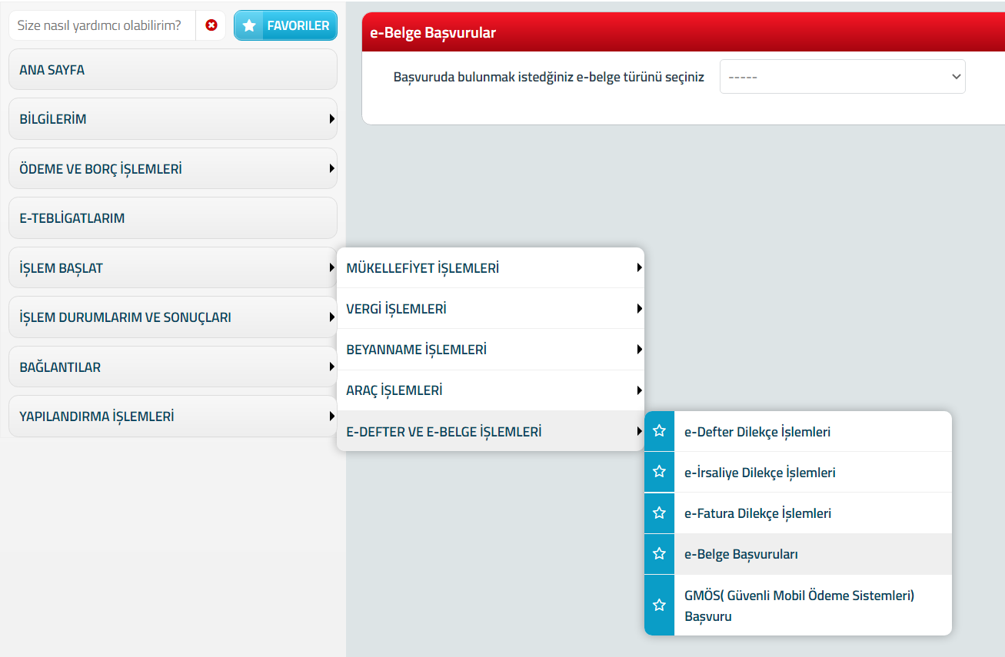

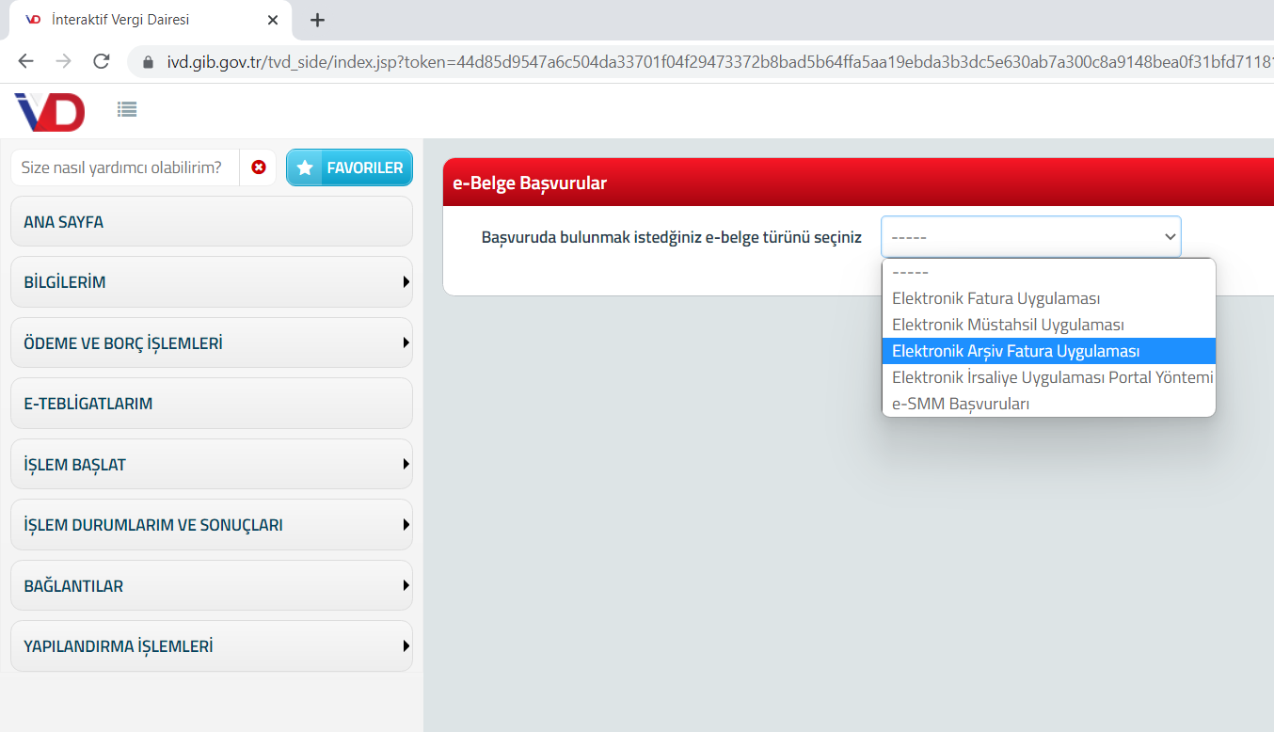

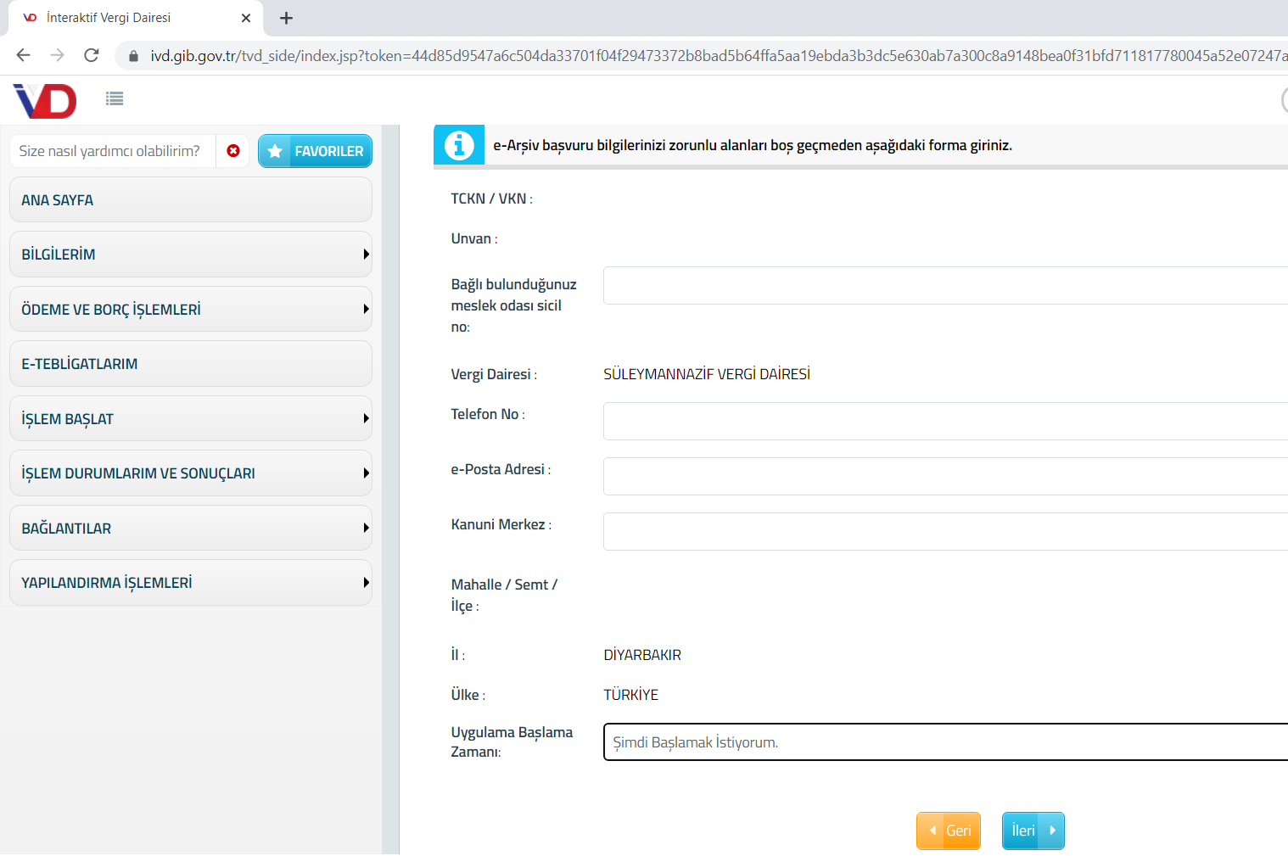

Hesap aktivasyon işleminde dikkat edilecek hususlar
Entegratör, interaktif vergi dairesi üzerinden başvuru yapan mükellefin hesap aktivasyonunu yapmadan önce, mükellefin e-Fatura kayıtlı kullanıcısı olup olmadığını teyit etmek üzere, hali hazırda e-Fatura uygulaması kapsamında erişimine sunulan kayıtlı kullanıcılar listesinden gerekli kontrolleri yapmak zorundadır. Hesap aktivasyonu yaptığı mükelleflerce düzenlenecek faturalar ile ilgili olarak günlük olarak kayıtlı kullanıcılar listesi kontrol edilmeli ve mükellefin e-Faturaya geçtiği tarihten sonraki dönemlere bu sistem kapsamında fatura düzenlenmesine izin verilmemelidir. Entegratör ayrıca, interaktif vergi dairesi ya da Başkanlık ile protokol imzalamak suretiyle web servis yöntemi ile mükelleflerin mükellefiyet durumlarını takip etmek ve faaliyetine son veren mükelleflerin sistem kapsamında e-Arşiv Fatura düzenlemesine izin vermemelidir.

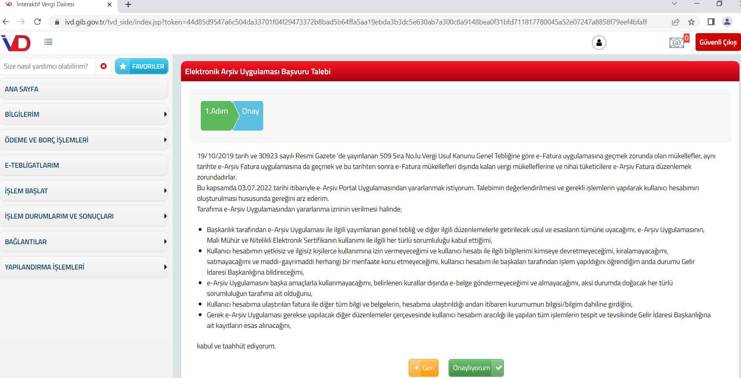

IV.2.3. e-Arşiv Faturada Bulunması Gereken Bilgiler
e-Arşiv Faturada aşağıda yer alan bilgilerin bulunması zorunludur:
a) e-Arşiv Faturanın düzenlenme tarihi ve belge numarası.
b) e-Arşiv Faturayı düzenleyenin adı/soyadı, varsa ticaret unvanı, iş adresi, bağlı olduğu vergi dairesi ve vergi kimlik numarası.
c) Müşterinin adı/soyadı, ticaret unvanı, varsa vergi dairesi ve vergi kimlik numarası.
ç) Malın veya işin nevi, miktarı, fiyatı ve tutarı, vergi türü, oranı ve tutarı.
d) Satılan malların teslim tarihi ve irsaliye numarası.
e) Başkanlık sistemlerinden elektronik ortamda sorgulanması, doğrulanması ve görüntülenmesine imkân vermek üzere, Başkanlık tarafından bilgi içeriği belirlenen karekod veya barkod (Başkanlık tarafından ebelge.gib.gov.tr adresinden yapılan duyuruda belirtilecek tarihten itibaren).

Başkanlık, ihtiyaç duyulması halinde söz konusu bilgilere ilave bilgilerin de e-Arşiv Faturada bulunmasını mükelleflere gerekli duyuruları ebelge.gib.gov.tr adresinde yaparak isteyebilir.

Mükellefler e-Arşiv Fatura üzerindeki zorunlu bilgilere ilave olarak ihtiyaçları doğrultusunda farklı bilgilere de yer verebilir.

IV.2.4. e-Arşiv Fatura Uygulamasına Geçiş Zorunluluğu Getirilen Mükellefler ile Elektronik Ticaret Kapsamında Düzenlenecek Faturalara İlişkin Usul ve Esaslar

IV.2.4.1. e-Fatura Uygulamasına Dâhil Olan Mükelleflerin e-Arşiv Fatura Uygulamasına Geçiş Zorunluluğu (e-faturaya geçiş süresi içinde geçmek zorundadır)
14/12/2012 tarihli ve 28497 sayılı Resmî Gazetede yayımlanan Vergi Usul Kanunu Genel Tebliği (Sıra No:421) ile 20/06/2015 tarihli ve 29392 sayılı Resmî Gazetede yayımlanan Vergi Usul Kanunu Genel Tebliği (Sıra No:454)’nde yer alan açıklamalara göre, e-Fatura uygulamasına dahil olma zorunluluğu bulunan mükellefler ile isteğe bağlı olarak e-Fatura uygulamasına bu Tebliğin yayım tarihi itibarıyla geçmiş olan mükellefler (faaliyetleri gereği fatura yerine geçen diğer belgeler düzenleyenler hariç) 1/1/2020 tarihine kadar, bu Tebliğin yayım tarihinden itibaren isteğe bağlı olarak ya da bu Tebliğin “IV.1.4” numaralı bölümü ile e-Fatura uygulamasına geçiş zorunluluğu nedeniyle e-Fatura uygulamasına dahil olan mükelleflerin ise, bu Tebliğin “IV.1.5.” numaralı bölümünde belirtilen süreler içinde (→e-faturaya geçiş süresi içinde) ve/veya e-Fatura uygulamasına isteğe bağlı olarak dahil oldukları süre içinde başvurularını ve fiili geçiş hazırlıklarını tamamlayarak e-Arşiv Fatura uygulamasına da geçmek ve bu tarihten itibaren düzenleyecekleri faturaları, bu Tebliğin “V.7.” ve “VIII.” numaralı bölümlerinde belirtilen istisnai durumlar haricinde, e-Fatura veya e-Arşiv Fatura olarak düzenlemeleri zorunludur.

IV.2.4.2. Aracı Hizmet Sağlayıcıları, İnternet Ortamında İlan Yayınlayanlar, İnternet Reklamcılığı Hizmet Aracıları ile Kendilerine veya Aracı Hizmet Sağlayıcılarına Ait İnternet Sitelerinde veya Diğer Her Türlü Elektronik Ortamlarda Mal veya Hizmet Satışını Gerçekleştirenlerin e-Arşiv Fatura Uygulamasına Geçiş Zorunluluğu
Mal veya hizmetlerin alınması, satılması, kiralanması veya dağıtımı işlemlerinin gerçekleştirilmesine aracılık etmek üzere internet ortamında Elektronik Ticaretin Düzenlenmesi Hakkında Kanunda tanımlanan
- başkalarına ait iktisadi ve ticari faaliyetlerin yapılmasına elektronik ticaret ortamını sağlayan gerçek ya da tüzel kişi aracı hizmet sağlayıcıları,
- internet ortamında gerçek ve tüzel kişilere ait gayrimenkul, motorlu araç vasıtalarının satılmasına veya kiralanmasına ilişkin ilanları yayınlayan internet sitelerinin sahipleri veya işleticileri ile
- internet ortamında reklamların yayınlanmasına aracılık faaliyetinde bulunan internet reklamcılığı hizmet aracıları,
1/1/2020 tarihine kadar (2020 ve müteakip hesap dönemlerinden itibaren bu paragrafta belirtilen işler ile iştigal etmek üzere işe başlayacak mükelleflerin ise işe başlama tarihinden itibaren 3 ay içinde)

- kendilerine veya aracı hizmet sağlayıcılarına ait internet sitelerinde veya diğer her türlü elektronik ortamlarda mal veya hizmet satışını gerçekleştiren mükelleflerden bu Tebliğin (IV.1.4) bölümünün (a) fıkrasının (4) numaralı bendinde belirtilen brüt satış hasılatı (veya satışları ile gayrisafi iş hasılatı) şartını 2020 veya 2021 hesap dönemlerinde sağlayanlar 1/7/2022 tarihine kadar, 2022 veya müteakip hesap dönemlerinde sağlayanlar ilgili hesap dönemini izleyen yedinci ayın başına kadar
başvurularını ve fiili geçiş hazırlıklarını tamamlayarak e-Arşiv Fatura uygulamasına geçmek zorundadır. Bu suretle aracı hizmet sağlayıcıları, internet ortamında ilan yayınlayanlar, internet reklamcılığı hizmet aracıları ile kendilerine veya aracı hizmet sağlayıcılarına ait internet sitelerinde veya diğer her türlü elektronik ortamlarda mal veya hizmet satışını gerçekleştirenler tarafından belirtilen tarihlerden itibaren düzenlenecek faturaların, bu Tebliğin “V.7.” ve “VIII.” numaralı bölümlerinde belirtilen istisnai durumlar haricinde, e-Fatura veya e-Arşiv Fatura olarak düzenlenmesi zorunludur. (VUK-GT-353 ile değiştirilmiştir.22.01.2022)

IV.2.4.3. e-Arşiv Fatura Olarak Düzenlenme Zorunluluğu Getirilen Diğer Faturalar (2000/5000 portal)
e-Arşiv Fatura uygulamasına dahil olmayan mükelleflerce, 1/1/2020 tarihinden itibaren düzenlenecek faturaların, vergiler dahil toplam tutarının 5 Bin TL’yi (vergi mükelleflerine düzenlenenler açısından Kanunun 232’nci maddesinin ikinci fıkrasında belirtilen, işlemin gerçekleştiği yıla ait, fatura düzenleme zorunluluğuna ilişkin tutarı) (VUK-GT-535 ile değiştirilmiştir.-Yürürlük 01.03.2022) aşması halinde, söz konusu faturaların, bu Tebliğin “V.7.” ve “VIII.” numaralı bölümlerinde belirtilen istisnai durumlar haricinde, “e-Arşiv Fatura” olarak Başkanlıkça sunulan e-Belge düzenleme portali üzerinden ya da Başkanlığın e-Belge düzenleme portaline gerekli entegrasyonları sağlayarak Başkanlıktan izin alan özel entegratör kuruluşların sistemleri aracılığıyla düzenlenmesi zorunludur. Söz konusu faturaların bu Tebliğin “V.7.” ve “VIII.” numaralı bölümlerinde belirtilen istisnai durumlar haricinde e-Arşiv Fatura yerine matbu (kâğıt) fatura olarak düzenlenmesi veya alınması halinde, faturayı düzenleyen ile nihai tüketici dışındaki vergi mükellefiyeti bulunan alıcı hakkında düzenlenen veya alınan her bir kâğıt fatura için ayrı ayrı olmak üzere Kanunun 353’üncü maddesinde öngörülen cezai hüküm uygulanır.” (VUK GT-526 ile değiştirilmiştir. 09/02/2021)

Satıcı ve alıcının her ikisinin de e-Fatura uygulamasına kayıtlı kullanıcılar olması halinde, bunlar arasında düzenlenen faturaların tamamının e-Fatura olması gerekmektedir.

Aynı günde aynı kişilere düzenlenen faturalar topluca birlikte değerlendirilecek olup, faturaların vergi dâhil tutar toplamının belirtilen tutarı aşması halinde, söz konusu faturaların e-Arşiv Fatura olarak düzenlenmesi ve alınması zorunluluğu bulunmaktadır.

Bu kapsamda düzenlenmesi gereken e-Arşiv Faturalara ilişkin usul ve esaslar Başkanlıkça ebelge.gib.gov.tr adresinde yayımlanacak kılavuzlarda açıklanır.

VUK-GT-514’e göre kuyumculuk faaliyeti ile uğraşanlarda VUK 232’deki fatura kesme sınırı 3 kat olarak uygulanır. Yani kuyumcular 2022 yılında 6.000 TL ve üzerindeki satışları için fatura düzenlemek zorundadır.

https://ebelge.gib.gov.tr/dosyalar/kilavuzlar/e-Arsiv_Fatura_5bin-30binTL_Fatura_Duzenleme_Kilavuzu.pdf
(Kılavuz bölüm sonundadır.)

GİB Duyurusu: 13.12.2019
E-ARŞİV FATURA UYGULAMASINA DAHİL OLMAYAN MÜKELLEFLERCE 1/1/2020 TARİHİNDEN İTİBAREN DÜZENLENECEK VE TUTARI 2000 TL VE 5000 TL’Yİ AŞAN FATURALARIN E-ARŞİV FATURA OLARAK GİB PORTALİNDEN DÜZENLENMESİNE İLİŞKİN AÇIKLAMALAR
Duyuruya ulaşmak için tıklayınız.. https://ebelge.gib.gov.tr/dosyalar/e-Arsiv_Fatura_Hakkinda_Duyuru.pdf

13.12.2019 tarihli yukarıda bahsi geçen duyurudan alınmıştır:
Konu ile ilgili mükelleflerimizin bilgilendirilmesi amacıyla aşağıdaki açıklamalar yapılmıştır:
1-Söz konusu uygulama 1/1/2020 tarihi itibariyle yürürlüğe girecektir.

2-Uygulamanın kapsamına e-Arşiv Fatura uygulamasına dahil olmayan mükellefler girmektedir.

3-Aynı günde ve aynı kişiye düzenlenen faturaların toplamının belirtilen tutarları aşması halinde belirtilen zorunluluk oluşacaktır.
Belirtilen tutarın altında kalan işlemler için kâğıt (matbu) fatura olarak düzenlenebilmesi uygulaması öteden beri olduğu gibi devam edecektir.
Ayrıca aynı kişilere de olsa farklı günlerde gerçekleştirilen mal ve hizmet satışları nedeniyle düzenlenen faturalar, belirtilen tutarın hesabında birlikte dikkate alınmayacaktır.

4-Aynı gün içinde aynı kişiye gerçekleştirilen satışların her biri belirtilen tutarın altında kalmakla birlikte, bu satışların toplam tutarının belirtilen hadleri aşması durumunda; bu işlemler için kâğıt (matbu) olarak fatura düzenlenmiş ise bu faturaların yerine e-Arşiv Fatura’nın e-Belge Portali üzerinden düzenlenmesi ve matbu kâğıt faturaların iptal işlemine tabi tutulması gerekmektedir.

5-Aynı günde ve aynı vergi mükellefine gerçekleştirilecek satışların vergiler dahil toplam tutarı 2.000 TL’yi, vergi mükellefi olmayanlara gerçekleştirilecek satışların ise vergiler dahil toplam tutarının 5.000 TL’yi aşması halinde söz konusu satışlara ait faturalar e-Belge Portali üzerinden e-Arşiv Fatura olarak düzenlenmesi gerekecektir. Belirtilen tutarın altındaki faturalar ise öteden beri olduğu gibi kâğıt(matbu) fatura olarak düzenlenmeye devam edilebilecektir.

6-Söz konusu zorunluluk mükelleflerimize e-Arşiv Fatura uygulamasına bir başvuru zorunluluğu ve elektronik imza veya mali mühür alma zorunluluğu getirmemektedir.

7-Belirtilen nitelikteki faturaların düzenlenmesi işlemi; sadece Başkanlığımız tarafından oluşturulan ve ÜCRETSİZ olarak tüm mükelleflerimizin kullanımına sunulan e-Belge PORTALİ üzerinden gerçekleştirilecek olup herhangi bir özel entegratör kuruluşla anlaşma yapma zorunluluğu getirmemektedir.

8-Uygulama kapsamında fatura düzenlenmesi için Başkanlığımızca e-Belge Portalinde gerekli geliştirmeler tamamlanmış ve 1/1/2020 tarihi itibariyle mükelleflerimizin kullanımına açılacak olup e-Arşiv Fatura bilgisayar, tablet, cep telefonu vb. cihazlar üzerinden düzenlenebilecektir.

9-e-Belge düzenleme portaline mali mühür veya elektronik imza kullanım zorunluluğu olmadan, İnteraktif Vergi Dairesi (ivd.gib.gov.tr) kullanıcı kodu ve şifresi kullanılarak girilebilecektir. İnteraktif Vergi Dairesi kullanıcı kodu ve şifresi bulunan mükelleflerimizin herhangi yeni bir başvuru yapmasına gerek bulunmayıp, bu kod ve şifresi henüz bulunmayan mükelleflerimiz ise ivd.gib.gov.tr adresinden gerekli kaydını oluşturarak kullanıcı kodu ve şifrelerini alabileceklerdir.

10-e-Belge Portali üzerinden oluşturulacak e-Arşiv Faturaların, mükellefin ONAY’ı ile Başkanlık sistemlerine ait mali mühür tatbik edilerek tamamlanacaktır.

11-Bu kapsamda oluşturulacak e-Arşiv Faturalar için Başkanlığımız tarafından ücretsiz olarak sunulan e-Belge Portali dışında başka herhangi bir yazılıma, uygulamaya, muhasebe programına veya özel entegratör kuruluşa ihtiyaç bulunmamaktadır.

12-Mükelleflerimiz istemeleri halinde belirtilen tutarların altındaki fatura düzenleme işlemleri için de söz konusu e-Belge Portalini kullanmaları mümkün bulunmaktadır.

13-Düzenlenen e-Arşiv Faturalar alıcılarına her türlü elektronik ortamda (e-mail, sms vb.) iletebileceği gibi, düzenlenen belgelerin kâğıt çıktısı alınarak ve belge üzerine mükellefin ıslak imzası tatbik edilerek alıcılarına teslim edilebilecektir.

14-e-Belge Portali üzerinden düzenlenen e-Arşiv Faturaların Başkanlığımıza Raporlanmasına gerek bulunmamaktadır.

15-Düzenlenen e-Arşiv Faturaların sorgulanması, görüntülenmesi, elektronik ortamda indirilmesi ve kâğıt çıktısının alınması işlemlerinin e-Belge Portali üzerinden gerçekleştirilmesi mümkün bulunmaktadır. Bununla birlikte düzenlenen e-Arşiv Faturaların muhafaza ve ibraz işlemleri Vergi Usul Kanunu düzenlemeleri uyarınca mükelleflerimizin sorumluluğunda bulunmakta olup, söz konusu belgelerin e-Belge Portalinden elektronik olarak indirilmesi ya da kâğıt çıktı alınarak muhafaza edilmesi gerekmektedir.

16-Düzenlenen e-Arşiv Faturalarının, Başkanlığımıza ait https://ebelge.gib.gov.tr/earsivsorgula.html adresinden sorgulama ve doğrulama işlemleri gerçekleştirilebilecektir.
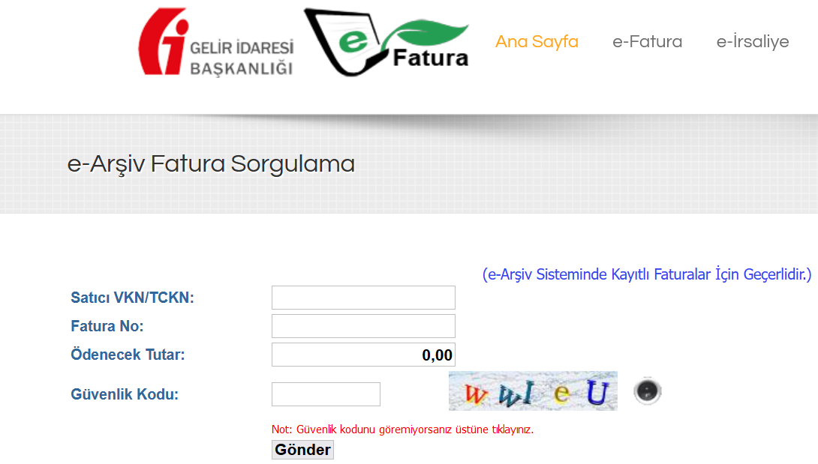

17-Uygulamaya yönelik soruların Başkanlığımızın, http://forum.efatura.gov.tr/main_page.php
adresindeki forum sitesine, earsiv@gelirler.gov.tr mail adresine iletilmesi veya 189 numaralı Vergi İletişim Merkezi hattından bilgi alınması mümkün bulunmaktadır.

IV.2.4.4. Başkanlıkça Zorunluluk Getirilebilecek Diğer Mükellefler (riskli ve vergiye uyum düzeyi düşük olanlar)
Başkanlık, yapılan analiz veya inceleme çalışmaları neticesinde riskli ya da vergiye uyum düzeyi düşük olduğu tespit edilen mükellefleri veya mükellef gruplarını, faaliyet, sektör ve ciro tutarına bağlı olmaksızın, yazılı bildirim yapmak ve geçiş hazırlıkları için en az 3 ay süre vermek suretiyle e-Arşiv Fatura uygulamasına geçme zorunluluğu getirmeye yetkilidir. Kendisine yazılı bildirim yapılan mükelleflerin, yazılı bildirimde belirtilen süreler içinde e-Arşiv Fatura uygulamasına dâhil olması gerekmektedir. Yazılı bildirim yapılan mükelleflerin, bildirimde belirtilen süreler içinde e-Arşiv Fatura uygulamasına dahil olması ve-Faturalarını bu Tebliğin “V.7.” ve “VIII.” numaralı bölümlerinde belirtilen istisnai durumlar haricinde e-Arşiv Fatura ve/veya e-Fatura olarak (e-Fatura uygulamasına kayıtlı kullanıcılara düzenlenecek faturalar e-Fatura olarak, e-Fatura uygulamasına kayıtlı olmayan vergi mükellefleri ile vergi mükellefi olmayanlara düzenlenecek faturaları e-Arşiv Fatura olarak) düzenlemeleri gerekmektedir.

IV.2.4.5. Elektronik Ticaret Kapsamında Düzenlenen e-Arşiv Faturalara İlişkin Usul ve Esaslar

e-Ticaret kapsamında düzenlenen e-arşiv faturaları elektronik olarak iletilmek zorundadır (kâğıt olmaz)
e-Arşiv Fatura uygulamasına dahil olup internet üzerinden mal ve hizmet satışı yapanlar, yaptıkları satışlara ilişkin e-Arşiv Faturaları elektronik ortamda iletmek zorundadır.

Sevk irsaliyesi yerine geçen belgeler
Söz konusu satışlarda;
- sevk irsaliyesi ya da e-İrsaliyenin bir örneğinin (veya format ve standardı Başkanlıkça belirlenen ve bu satışa ilişkin olarak düzenlenen e-İrsaliyenin elektronik ortamda sorgulanmasına, görüntülenmesine, doğrulanmasına imkân veren bilgileri barındıran özel kodlu belgenin kâğıt çıktısının),
- sevk irsaliyesi yerine geçen e-Arşiv Faturanın kâğıt çıktısının ya da
- ÖKC fatura bilgi fişinin
sevk edilen malın yanında bulunması gerekmektedir. (VUK-GT 535 ile değiştirilmiştir.22.01.2022)

e-Ticaret kapsamında düzenlenen e-arşiv faturasında olması gereken bilgiler
e-Arşiv Fatura uygulamasına dahil olan mükellefler tarafından elektronik ticaret kapsamında gerçekleştirilen mal ve hizmet satışlarına ilişkin düzenlenecek e-Arşiv Faturalarda aşağıdaki bilgilere yer verilmesi zorunlu olup, ayrıca fatura üzerinde “Bu satış internet üzerinden yapılmıştır.” ifadesi yer almalıdır.
1.Satış işleminin yapıldığı web adresi.
2.Ödeme şekli.
3.Ödeme tarihi.
4.Mal satışlarında gönderiyi taşıyanın adı soyadı/unvanı ve VKN/TCKN bilgisi.
5.Satışa konu malın gönderildiği veya hizmetin ifa edildiği tarih.
6.İade bölümünde; malı iade edenin adı soyadı, adresi, imzası, iade edilen mala ilişkin cins, miktar, birim fiyat ve tutarı.

e-Ticarette alıcının malı iade etmesi durumunda belge düzeni
Müşteri malı iade etmek isterse elektronik ortamda kendisine iletilen faturanın kâğıt çıktısını alır ve iadeye ilişkin bölümü doldurup imzalamak suretiyle mal ile birlikte malı satana geri gönderir. Bu suretle malı satana geri gönderilen bu belge satıcı tarafından düzenlenen gider pusulası yerine geçer.

e-Ticarette alıcının e-Fatura uygulamasına dahil olan mükellef olması durumunda belge düzeni
e-Arşiv Fatura uygulamasına dahil olup, e-Fatura uygulamasına kayıtlı kullanıcılara internet üzerinden mal satışı yapanlar, düzenleyecekleri e-Faturada, 6’ncı madde hariç yukarıda yazılı bilgilere yer vereceklerdir. Söz konusu satışlarda; sevk irsaliyesi ya da e-İrsaliyenin bir örneğinin (veya format ve standardı Başkanlıkça belirlenen ve bu satışa ilişkin olarak düzenlenen e-İrsaliyenin elektronik ortamda sorgulanmasına, görüntülenmesine, doğrulanmasına imkân veren bilgileri barındıran özel kodlu belgenin kâğıt çıktısının), sevk irsaliyesi yerine geçen e-Faturanın kâğıt çıktısının ya da ÖKC fatura bilgi fişinin sevk edilen malın yanında bulundurulması gerekmektedir. (VUK-GT 535 ile değiştirilmiştir.22.01.2022)

IV.2.5. Ceza Uygulaması

Süresinde e-arşiv uygulamasına geçilmemesi veya faturanın kâğıt olarak düzenlenmesi ve alınması
Zorunluluk getirildiği halde e-Arşiv Fatura uygulamasına süresi içinde geçmeyen mükellefler ile e-Arşiv Fatura şeklinde düzenlenmesi ve alınması gereken faturayı, bu Tebliğin “V.7.” ve “VIII.” numaralı bölümlerinde belirtilen istisnai durumlar haricinde e-Arşiv Fatura olarak düzenlemeyen ve almayan (matbu kâğıt fatura olarak düzenleyenler ve alanlar dahil) mükellefler (232’nci maddenin birinci fıkrasının 1 ila 5 numaralı bentlerinde sayılanlar) hakkında Kanununda öngörülen cezai hükümler uygulanır.

VUK-Madde 232
Birinci ve ikinci sınıf tüccarlar kazancı basit usulde tespit edilenlerle defter tutmak mecburiyetinde olan çiftçiler:
1. Birinci ve ikinci sınıf tüccarlara;
2. Serbest meslek erbabına;
3. Kazançları basit usulde tespit olunan tüccarlara;
4. Defter tutmak mecburiyetinde olan çiftçilere;
5. Vergiden muaf esnafa.
Sattıkları emtia veya yaptıkları işler için fatura vermek ve bunlara da fatura istemek ve almak mecburiyetindedirler.

IV.3. e-İrsaliye Uygulaması

IV.3.1. Genel Olarak
Mal hareketlerinin elektronik ortamda düzenli bir şekilde izlenebilmesi amacıyla; Kanunun 230’uncu maddesinin birinci fıkrasının beşinci bendine göre hali hazırda kâğıt ortamda düzenlenmekte olan “sevk irsaliyesi”nin, elektronik belge olarak elektronik ortamda düzenlenmesi, alıcısına elektronik ortamda iletilmesi ve elektronik ortamda muhafaza ve ibraz edilmesine ilişkin yapılan düzenlemeler bu bölümün konusunu oluşturmaktadır.
Bu Tebliğde düzenlenen e-İrsaliye belgesi, yeni bir belge türü olmayıp, kâğıt ortamdaki “sevk irsaliyesi” belgesi ile aynı hukuki niteliklere sahiptir.

VUK-230) FATURANIN ŞEKLİ
Faturada en az aşağıdaki bilgiler bulunur:
1. Faturanın düzenlenme tarihi, seri ve sıra numarası;
2. Faturayı düzenleyenin adı, varsa ticaret unvanı, iş adresi, bağlı olduğu vergi dairesi ve hesap numarası;
3. Müşterinin adı, ticaret unvanı, adresi, varsa vergi dairesi ve hesap numarası;
4. Malın veya işin nevi, miktarı, fiyatı ve tutarı; (Özelge: Toplam tutar bilgisinin, düzenleyeceğiniz faturaların üzerinde rakam ve yazıyla yer alması zorunludur.)

5. Satılan malların teslim tarihi ve irsaliye numarası, (Malın alıcıya teslim edilmek üzere satıcı tarafından taşındığı veya taşıttırıldığı hallerde satıcının, teslim edilen malın alıcı tarafından taşınması veya taşıttırılması halinde alıcının taşınan veya taşıttırılan mallar için sevk irsaliyesi düzenlemesi ve taşıtta bulundurulması şarttır.

Malın, bir mükellefin birden çok iş yerleri ile şubeleri arasında taşındığı veya satılmak üzere bir komisyoncu veya diğer bir aracıya gönderildiği hallerde de, malın gönderen tarafından sevk irsaliyesine bağlanması gereklidir. Bu bentte yazılı irsaliyeler hakkında fiyat ve bedel ile ilgili bilgiler hariç olmak üzere, bu madde hükmü ile 231’inci madde hükmü uygulanır. İrsaliyelerde malın nereye ve kime gönderildiği ayrıca belirtilir.

Şu kadar ki nihai tüketicilerin tüketim amacıyla perakende olarak satın aldıkları malları kendilerinin taşıması veya taşıttırması halinde bu mallara ait fatura veya perakende satış fişinin bulunması şartıyla sevk irsaliyesi aranmaz.)

IV.3.2. e-İrsaliye Uygulamasına Dâhil Olma

e-İrsaliye uygulamasına dahil olanlar e-fatura uygulamasına da dahil olmak zorundadır
(→Not: e-faturaya geçiş zorunluluğu dolaylı olduğu için e-deftere geçilmesi zorunlu değildir)
e-İrsaliye uygulaması bu Tebliğin “IV.3.5.” numaralı bölümünde belirtilen mükellefler dışındaki mükellefler için zorunlu bir uygulama olmayıp, uygulamaya dahil olmak isteyen mükelleflerin;
a)e-Fatura uygulamasına dahil olması,
b)Bu Tebliğde açıklanan usul ve esaslara uygun olarak, e-İrsaliye düzenleyebilme ve iletebilme konusunda gerekli hazırlıklarını tamamlamış olması,
c)Bu Tebliğin “V.1.” numaralı bölümünde belirtilen uygulamadan yararlanma yöntemleri ve başvuru esaslarına uygun şekilde e-İrsaliye uygulamasına dahil olmak için gerekli başvuruyu yapması,
gerekmektedir.
Dolaylı olarak e-fatura uygulamasına geçiş zorunluluğu getirilenlerin (örneğin e-irsaliye kullananlar e-faturaya da geçmek zorundadır) e-deftere geçme zorunluluğu bulunmamaktadır.

IV.3.3. e-İrsaliyede Bulunması Gereken Bilgiler
e-İrsaliye’de aşağıda yer alan bilgilerin bulunması zorunludur:
a)e-İrsaliyenin düzenlenme tarihi ve belge numarası.
b)e-İrsaliyeyi düzenleyenin adı/soyadı, ticaret unvanı, adresi, vergi dairesi ve vergi kimlik numarası.
c)Müşterinin adı/soyadı, ticaret unvanı, varsa vergi dairesi ve vergi kimlik numarası, işyeri adresi ve farklı ise teslimat adresi.
ç) Taşınan malın nevi, miktarı.
d)Fiili sevk tarihi ile saat ve dakika olarak fiili sevk zamanı.
e)Başkanlık sistemlerinden elektronik ortamda sorgulanması, doğrulanması ve görüntülenmesine imkân vermek üzere, Başkanlık tarafından bilgi içeriği belirlenen karekod veya barkod (Başkanlık tarafından ebelge.gib.gov.tr adresinden yapılan duyuruda belirtilecek tarihten itibaren).

Başkanlık, ihtiyaç duyulması halinde söz konusu bilgilere ilave bilgilerin de e-İrsaliyede bulunmasını mükelleflere gerekli duyuruları ebelge.gib.gov.tr adresinde yaparak isteyebilir.
Mükellefler e-İrsaliye üzerindeki zorunlu bilgilere ilave olarak ihtiyaçları doğrultusunda farklı bilgilere de yer verebilir.

IV.3.4. e-İrsaliye Yanıtı

Malların kısmi kabulü
Kendisine e-İrsaliye düzenlenen mükellefler, istemeleri halinde, e-İrsaliyeye konu malların ne kadarlık kısmının teslim alındığını/kabul edildiğini, teslim alınmayan mallara ilişkin olarak, kabul edilmeyen mal miktarını ve nedenini uygulama üzerinden e-İrsaliye Yanıtı ile e- İrsaliyeyi düzenleyene iletebilirler. e-İrsaliye Yanıtı ile yapılan kısmi kabul durumlarında, kabul edilmeyen malların satıcısına geri gönderimi için, alıcının e-İrsaliye uygulamasına kayıtlı kullanıcı olması durumunda e-İrsaliyenin, uygulamaya kayıtlı kullanıcı olmaması durumunda ise matbu kâğıt sevk irsaliyesinin ayrıca düzenlenmesi gerekmektedir.

e-İrsaliyedeki malların tamamının reddi için malların sevk edilmemiş olması gerekir
Bununla birlikte düzenlenen e-İrsaliyenin, alıcısının ya da muhteviyatındaki malların tamamının hatalı olması halinde, alıcısı tarafından e-İrsaliye Yanıtı ile reddedilmesi mümkündür. Ancak ret işleminin malın fiili sevkinden önce yapılması gerekmektedir. Malın fiili sevkinden sonra gönderilecek ret e-İrsaliye Yanıtları hükümsüz olup, bu durumda malı taşıyan/taşıttıran tarafından yeni bir e-İrsaliye düzenlenmesi gerekecektir.

e-İrsaliye ve e-irsaliye yanıtları birbiriyle ilişkili şekilde VUK’a göre muhafaza ve ibraz edilir
e-İrsaliye uygulamasına dahil olma izni alan mükellefler, oluşturdukları e-İrsaliyelerini ve e- İrsaliye Yanıtlarını birbirleriyle ilişkili şekilde, vergi kanunları ve diğer kanuni düzenlemelerin öngörmüş olduğu süreler dâhilinde muhafaza ve istenildiğinde ibraz etmekle yükümlüdür.

! e-irsaliye düzenlendikten sonra iptal edilemez.

IV.3.5. e-İrsaliye Uygulamasına Geçiş Zorunluluğu
Aşağıda belirtilen mükelleflerin e-İrsaliye uygulamasına dâhil olmaları ve düzenleyecekleri sevk irsaliyelerini bu Tebliğin “V.7.” ve “VIII.” numaralı bölümlerinde belirtilen istisnai durumlar haricinde “e-İrsaliye” olarak düzenlemeleri ve uygulama kapsamındaki mükelleflerden alacakları sevk irsaliyelerini de “e-İrsaliye” olarak almaları zorunludur.

ÖTV 1 Sayılı Liste
1-Özel Tüketim Vergisi Kanununa ekli (I) sayılı listedeki malların imali, ithali, teslimi vb. faaliyetleri nedeniyle EPDK'dan lisans (bayilik lisansı dahil) alan mükellefler.

ÖTV 3 Sayılı Liste
2-Özel Tüketim Vergisi Kanununa ekli (III) sayılı listedeki malların imal, inşa, ithalini ve ana bayi/distribütör şeklinde pazarlamasını gerçekleştiren mükellefler.

Maden Üretimi
3-4/6/1985 tarihli ve 3213 sayılı Maden Kanunu kapsamında düzenlenen işletme ruhsatı/sertifikası sahipleri ve işletme ruhsatı/sertifikası sahipleri ile yaptıkları sözleşmeye istinaden maden üretim faaliyetinde bulunan gerçek ve tüzel kişi mükellefler.

Şeker İmali
4-4/4/2001 tarihli ve 4634 sayılı Şeker Kanununun 2’nci maddesinin (e) bendinde tanımına yer verilen şekerin (Beyaz şeker (standart, rafine küp ve kristal şeker), yarı beyaz şeker, rafine şeker, ham şeker ve kahverengi şeker olarak sınıflandırılan, pancar veya kamıştan üretilen kristallendirilmiş sakaroz ile nişasta kökenli izoglukoz, likid ya da kurutulmuş halde glukoz şurubu, sakaroz veya invert şeker veya her ikisinin karışımının suda çözünmesinden meydana gelen şeker çözeltisi ve invert şeker şurubu ile inülin şurubu) imalini gerçekleştiren mükellefler.

Demir ve Çelik
5-Demir ve çelik (GTİP 72) ile demir veya çelikten eşyaların (GTİP 73) imali, ithali veya ihracı faaliyetinde bulunan mükellefler (ticari kazançları basit usulde tespit edilenler hariç). (VUK-GT-353 ile değiştirilmiştir.) (→Örneğin demir alıp demirin şeklini değiştirmek bir imalattır. Bu durumda işletmenin veya faaliyetin büyüklüğünün bir önemi olmadan bu vb. işlemleri yapan tüm mükellefler e-irsaliye ve dolayısı ile e-fatura uygulamasına geçmek zorundadır. KDV tevkifatında ise şekil değiştirilince tevkifat yapılmaz. Şekil değiştirmeden alınıp satılırsa KDV tevkifatı vardır.)

Gübre Takip Sistemine kayıtlı kullanıcılar
6-Tarım ve Orman Bakanlığınca gübre üretim ve tüketiminin kayıt altına alınmasına yönelik oluşturulan Gübre Takip Sistemi’ne kayıtlı kullanıcılar.

e-Fatura uygulamasına kayıtlı olup da brüt satış hasılatı (mal veya hizmet) 10 milyon TL
7-e-Fatura uygulamasına kayıtlı olan ve brüt satış hasılatı (veya satışları ile gayrisafi iş hasılatı);
a) 2018, 2019 veya 2020 hesap dönemlerinde 25 Milyon TL,
b) 2021 veya müteakip hesap dönemlerinde 10 Milyon TL
ve üzeri olan mükellefler. (VUK-GT-353 ile değiştirilmiştir.)
(→hizmet işletmeleri de 10 milyon TL’yi geçerse e-irsaliye uygulamasına geçmelidir. Mal satsın satmasın…)

Sebze-Meyve komisyoncusu veya tüccarı
8-11/3/2010 tarihli ve 5957 sayılı Sebze ve Meyveler ile Yeterli Arz ve Talep Derinliği Bulunan Diğer Malların Ticaretinin Düzenlenmesi Hakkında Kanun hükümlerine göre komisyoncu veya tüccar olarak sebze ve meyve ticaretiyle iştigal eden mükellefler.

Vergiye uygum düzeyi düşük riskli mükellefler
9-Başkanlık, yapılan analiz veya inceleme çalışmaları neticesinde riskli ya da vergiye uyum düzeyi düşük olduğu tespit edilen mükellefleri veya mükellef gruplarını, faaliyet, sektör ve ciro tutarına bağlı olmaksızın, yazılı bildirim yapmak ve geçiş hazırlıkları için en az 3 ay süre vermek suretiyle e-İrsaliye uygulamasına geçme zorunluluğu getirmeye yetkilidir. Kendisine yazılı bildirim yapılan mükelleflerin, yazılı bildirimde belirtilen süreler içinde e-İrsaliye uygulamasına dâhil olması gerekmektedir. Yazılı bildirim yapılan mükelleflerin, yazıda belirtilen süreler içinde e-İrsaliye uygulamasına dahil olması ve tüm müşterilerine e-İrsaliye düzenlemeleri gerekmektedir. Bu zorunluluğa uymayan mükellefler hakkında Kanunda öngörülen hükümler uygulanır.

Dolaylı olarak e-fatura uygulamasına geçiş zorunluluğu getirilenlerin (örneğin e-irsaliye kullananlar e-faturaya da geçmek zorundadır) e-deftere geçme zorunluluğu bulunmamaktadır.

IV.3.6. e-İrsaliye Uygulamasına Geçiş Süresi

Şartlarla ilgili olan faaliyetler şartların sağlandığı ayı izleyen dördüncü ayın başından itibaren, brüt satış hasılatından dolayı ise takip eden hesap döneminin yedinci ayından itibaren
Bu Tebliğin “IV.3.5.” numaralı bölümünde belirtilen mükelleflerin, e-İrsaliye uygulamasına ilişkin başvurularını ve fiili geçiş hazırlıklarını 1/7/2020 tarihine kadar tamamlayarak (11/3/2010 tarihli ve 5957 sayılı Sebze ve Meyveler ile Yeterli Arz ve Talep Derinliği Bulunan Diğer Malların Ticaretinin Düzenlenmesi Hakkında Kanun hükümlerine göre komisyoncu veya tüccar olarak sebze ve meyve ticaretiyle iştigal eden mükellefler 1/1/2020 tarihine kadar) e-İrsaliye uygulamasına geçmeleri ve bu tarihten itibaren düzenleyecekleri sevk irsaliyelerini bu Tebliğin “V.7.” ve “VIII.” numaralı bölümlerinde belirtilen istisnai durumlar haricinde, e-İrsaliye olarak düzenlemeleri ve kayıtlı kullanıcılardan e-İrsaliye olarak almaları zorunludur.

- 1/1/2020 tarihinden itibaren;
- Özel Tüketim Vergisi Kanununa ekli (I) sayılı listedeki malların imali, ithali, teslimi vb. faaliyetleri nedeniyle EPDK’dan lisans alanlar,
- Özel Tüketim Vergisi Kanununa ekli (III) sayılı listedeki malları imal, inşa veya ithal edenler,
- maden ruhsat veya sertifikası alanlar (yaptıkları sözleşmeye istinaden maden üretim faaliyetinde bulunan mükellefler dahil),
- şeker imalini gerçekleştirenler,
- demir ve çelik ile demir veya çelikten ürünlerin imal, ithal veya ihracını gerçekleştirenler (ticari kazançları basit usulde tespit edilenler hariç)
- Gübre Takip Sistemine dahil olanlar,
- Hal Kayıt Sistemi kapsamındaki sebze ve meyvelerin toptan ticaretini yapmaya başlayan tüccar veya komisyoncular
söz konusu şartların sağlandığı ayı izleyen dördüncü ayın başından,
- brüt satış hasılatı (veya satışları ile gayrisafi iş hasılatı) 2018, 2019 veya 2020 hesap dönemlerinde 25 Milyon TL, 2021 veya müteakip hesap dönemlerinde 10 Milyon TL ve üzeri olan mükelleflerin ise müteakip hesap döneminin yedinci ayı başından
itibaren e-İrsaliye uygulamasına geçmeleri ve bu tarihten itibaren düzenleyecekleri sevk irsaliyelerini bu Tebliğin “V.7.” ve “VIII.” numaralı bölümlerinde belirtilen istisnai durumlar haricinde, e-İrsaliye olarak düzenlemeleri ve kayıtlı kullanıcılardan e-İrsaliye olarak almaları zorunludur.(VUK GT-526 ve 535 ile değiştirilmiştir. 09/02/2021)

IV.3.7. Ceza Uygulaması
Zorunluluk getirildiği halde e-İrsaliye uygulamasına süresi içinde geçmeyen mükellefler ile e-İrsaliye şeklinde düzenlenmesi gereken sevk irsaliyesini, bu Tebliğin “V.7.” ve “VIII.” numaralı bölümlerinde belirtilen istisnai durumlar haricinde e-İrsaliye olarak düzenlemeyen ve almayan (matbu kâğıt sevk irsaliyesi olarak düzenleyenler ve alanlar dahil) mükellefler (232’nci maddenin birinci fıkrasının 1 ila 5 numaralı bentlerinde sayılanlar) hakkında Kanununda öngörülen cezai hükümler uygulanır.

1-Karşı Taraf e-İrsaliye’ye Kayıtlı İse: Alıcının kayıtlı kullanıcılardaki bilgileri esas alınarak e-irsaliye düzenlenmelidir. E-faturadaki gibi sistem üzerinden bu e-irsaliye karşı tarafa ulaşacaktır.
2-Malın Şevki Alıcının Sırasında Bilinmediği Durumlarda: MUHTELİF MÜŞTERİLER VKN/TCKN alanına 555 555 5555 yazılacak. Bu irsaliye e-arşiv modeline benziyor.
3-Malın Alıcısının Biliniyor Olmasıyla Birlikte, Alıcının e-İrsaliye Uygulamasına Kayıtlı Olmadığı Durumda: Alıcı bilgisi yazılıp E-İrsaliye GİB e-İrsaliye Sanal Alıcı VKN 390 089 2152 Bu irsaliye modeline benziyor.

e-İrsaliye uygulamasına başvuru
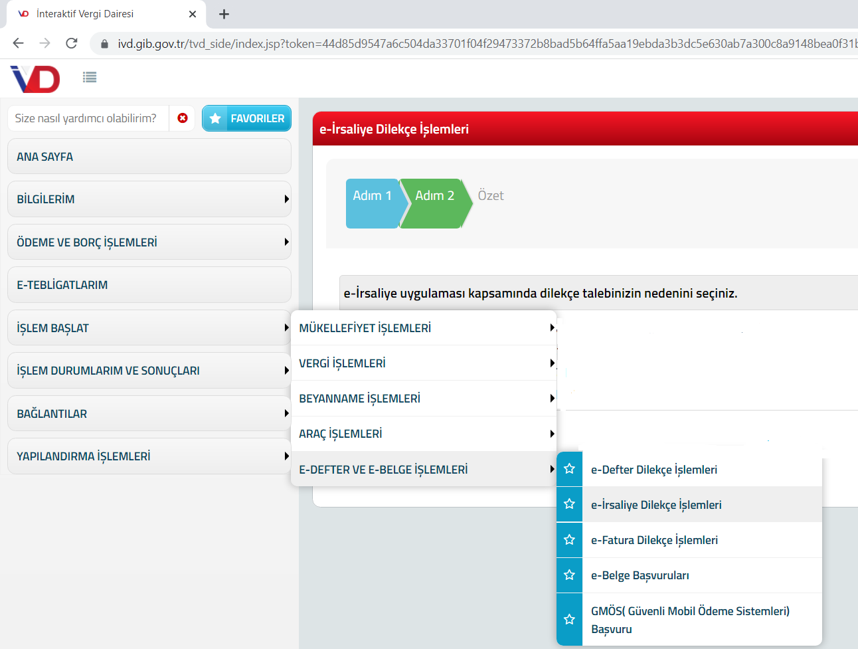

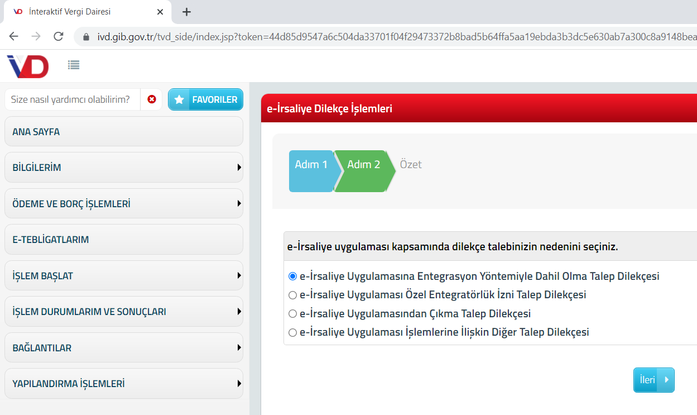

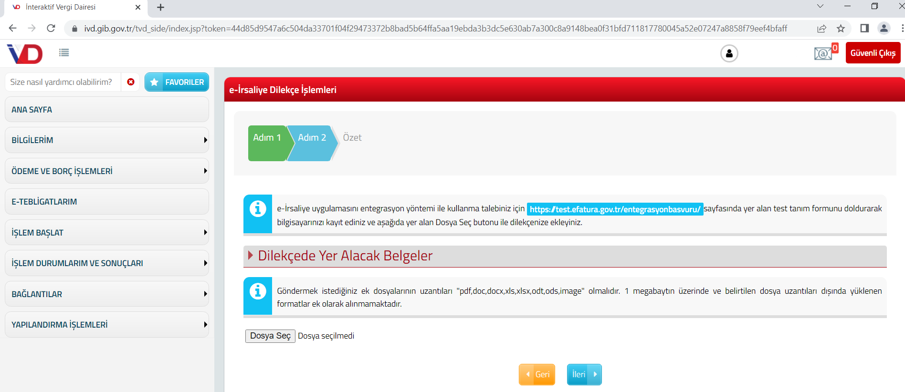

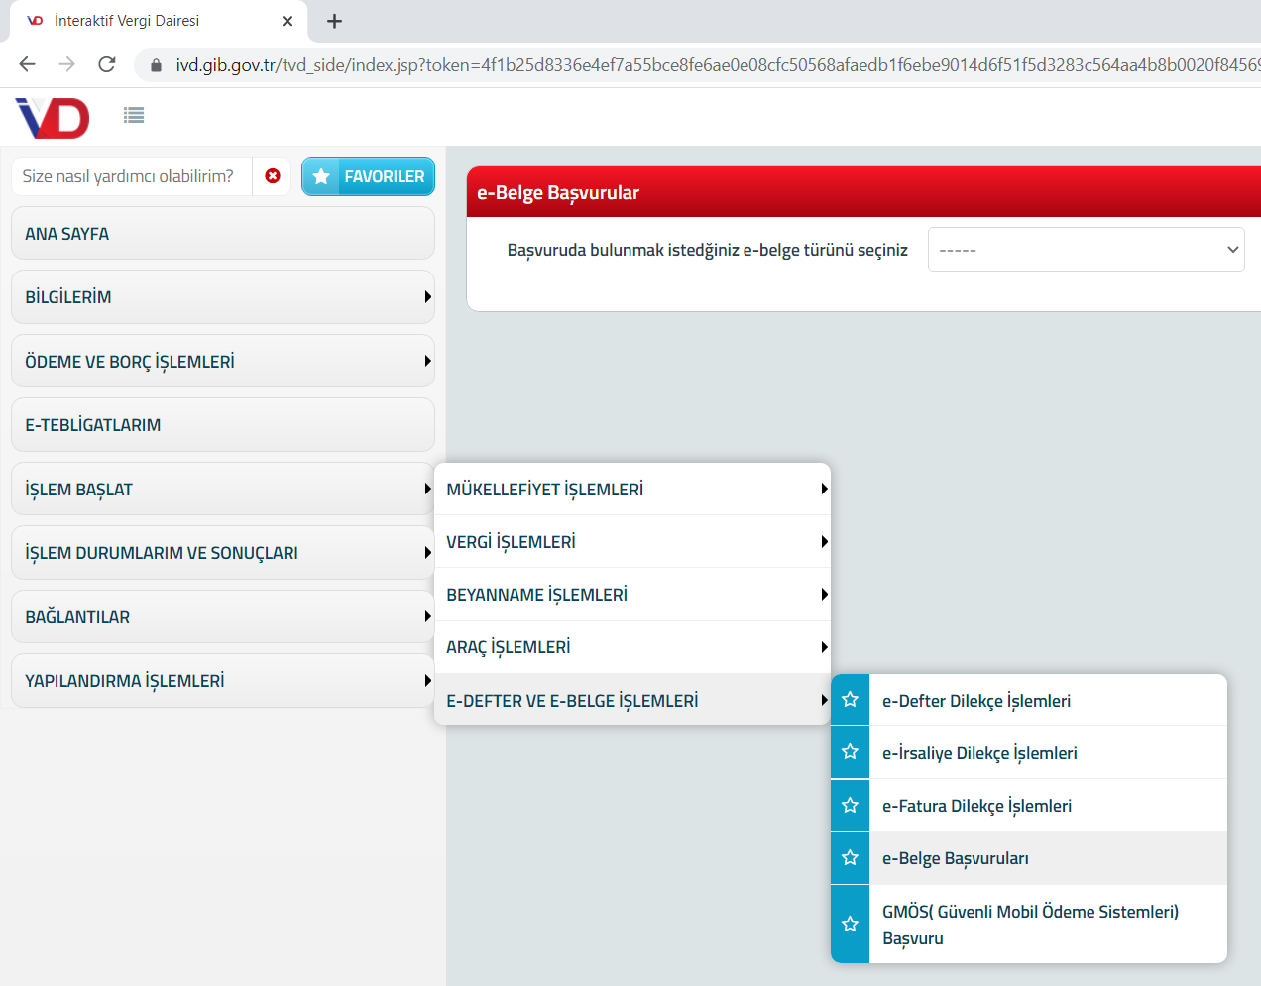

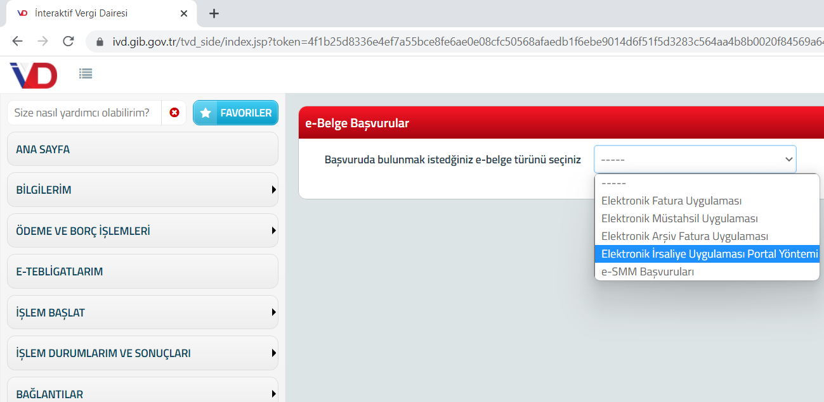

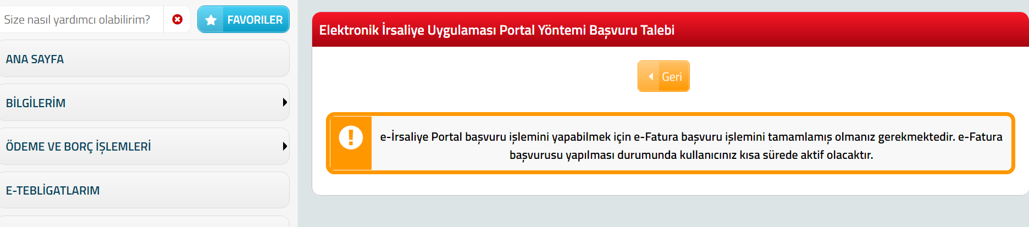

SEVK İRSALİYESİ İLE İLGİLİ BAZI KONULAR (HUD-BDK-Beyanname Düzenleme Kılavuzu’ndan alınmıştır)
Vergi Usul Kanununun 230/5’inci maddesine göre malın alıcıya teslim edilmek üzere satıcı tarafından taşındığı veya taşıttırıldığı hallerde satıcının, teslim edilen malın alıcı tarafından taşınması veya taşıttırılması halinde alıcının, taşman veya taşıttırılan mallar için sevk irsaliyesi düzenlenmesi ve taşıtta bulundurulması şarttır. Yine aynı maddeye göre, satılan malların teslim tarihi ve irsaliye numarasının faturaya yazılması zorunludur.

Sevk irsaliyesinin düzenlenmesine ilişkin 141, 167, 173, 211, 246, 253, 379 ve 385 Sıra No.lu VUK Genel Tebliğlerinde uygulamaya yönelik açıklamalarda bulunulmuştur. Ayrıca 17.12.2017 tarihli ve 487 Sıra No.lu VUK Genel Tebliği ve 19.10.2019 tarihli 509 Sıra No.lu VUK Genel Tebliğinde elektronik irsaliye (e-irsaliye) düzenlenebilmesine ilişkin açıklamalarda bulunulmuştur.

Sevk irsaliyesinde Bulunması Zorunlu Bilgiler
Sevk irsaliyeleri hakkında, fiyat ve bedel ile ilgili bilgiler hariç olmak üzere, VUK’un 230 ve 231'inci madde hükümleri uygulanmaktadır. Madde hükümleri ve tebliğ düzenlemeleri çerçevesinde sevk irsaliyesinde;
•Gönderilen malın nev'i ve miktarının,
•Satıcının veya malı sevk edenin adı, soyadı, ticaret unvanı, adresi, bağlı bulunduğu vergi dairesi, hesap numarasının, (mükellefin diğer bir iş yerine veya satılmak üzere bir aracıya gönderdiği hallerde malın kime ve nereye gönderildiğinin)
•Müşterinin adı, soyadı, ticaret unvanı, adresi, varsa vergi dairesi ve hesap numarasının,
•Malın taşıyana teslim tarihi ve müteselsil irsaliye numarasının, bulunması zorunludur.
Sevk irsaliyeleri, tarih konulmak suretiyle sıra numarası dahilinde teselsül (zincirleme, birbirine bağlı) ettirilecektir. Aynı müessesenin muhtelif şube ve kısımlarında her biri aynı numara ile başlamak üzere ayrı ayrı irsaliye kullanıldığı takdirde şube veya bu irsaliyelere şube kısımlarına göre şube veya kısmın isimlerinin yazılması veya özel işaretle seri tefriki yapılması zorunludur.

Uygulamada iş yoğunluğu nedeniyle mükelleflerin sevk irsaliyesinin düzenleme tarihinden farklı tarihlerde mallarını gönderebildiği, sevk tarihi ile düzenleme tarihinin farklı olması nedeniyle de ceza uygulamasına maruz kaldıkları yönünde şikayetler üzerine 253 ve 345 Sıra No.lu VUK Genel Tebliği ile bu konuda düzenleme yapılmıştır. Sevk irsaliyelerinde tanzim tarihi yanında ayrıca bir sevk tarihinin yer alması uygulaması getirilmiş, tanzim tarihi ile fiili sevk tarihinin ayrı ayrı yer alması uygun görülmüştür. Tanzim tarihi ile sevk tarihinin aynı gün olması halinde de bu tarihlerin ayrı ayrı kaydedilmesi gerekmektedir. Sevk irsaliyesinde tanzim tarihinin bulunmaması durumunda hiç düzenlenmemiş sayılacağı ve özel usulsüzlük cezası kesileceği, fiili sevk tarihinin bulunmadığının tespiti halinde VUK’un 352/II-7’nci maddesine göre “ikinci derece usulsüzlük” cezası kesileceği belirtilmiştir. Sevk irsaliyesinin merkezde bilgisayarla düzenlenmesi ve düzenleme tarihinden sonra emtianın sevk edilecek olması halinde, fiili sevk tarihinin bu belge üzerine elle yazılabilmesine olanak tanınmıştır.
206 ve 385 Sıra No.lu VUK Genel Tebliğleri uyarınca sevk irsaliyelerinin en az üç nüsha olarak düzenlenmesi zorunludur. Bu nüshalardan en az iki tanesi emtiayı taşıyan taşıtta bulundurulacak, yoklama ve denetimlerde her iki nüsha birden ibraz edilecektir. Denetim elemanı bunlardan birine adını, soyadını ve unvanını yazıp, tarih belirterek mühürleyip imzalayacak ve ilgiliye iade edecek, diğer nüshayı ise alıkoyacaktır. Alıkonan bu nüsha mükellefin vergi dairesinin bağlı olduğu Vergi Dairesi Başkanlığı bulunan İllerde, Denetim Koordinasyon Müdürlüklerince, diğer İllerde ise Defterdarlık Gelir Müdürlüklerince değerlendirilmek üzere muhafaza edilecektir.
En az üç nüsha olarak düzenlenmeyen sevk irsaliyeleri hiç düzenlenmemiş sayılır. Sevk irsaliyesinin taşıtta bulundurulması ve istendiğinde ibrazı şarttır. Aksi takdirde. Vergi Usul Kanunu’nun 127’nci maddesi hükmü uyarınca işlem yapılarak, bu belgenin ibrazına kadar araç trafikten alıkonulur veya belli şartların doğması halinde de belgesiz mal tasfiye edilir.

Sevk İrsaliyesi ve Taşıma İrsaliyesi arasındaki fark
Vergi Usul Kanunu nun 230’uncu maddesine göre satılan malın alıcıya teslim edilmek üzere satıcı tarafından taşındığı veya taşıttırıldığı hallerde satıcının, teslim edilen malın alıcı tarafından taşınması veya taşıttırılması halinde alıcının sevk irsaliyesi, aynı Kanun'un 240’mcı maddesine göre de ücret karşılığı eşya taşıyanların (kazançları basit usulde tespit edilenler dahil) ise taşıma irsaliyesi düzenleme mecburiyeti bulunmaktadır. Bu itibarla, mal sevkiyatı yapanların veya yaptıranların sevk irsaliyesi, ücret karşılığında mal taşıyanların ise taşıma irsaliyesi düzenlemeleri gerekmektedir.

Sevk Fişi
3213 sayılı Maden Kanunu ve Enerji ve Tabi Kaynaklar Bakanlığı’nın yayımladığı Maden Yönetmeliğine göre (21.09.2017 tarih ve 30187 sayılı R.G.) maden sevkiyatı sırasında “sevk fişi” düzenlenmesi gerekmektedir (kaldırılan yönetmelikte de mevcuttur). Sevk fişleri, Vergi Usul Kanununun 240 mcı maddesinde yer alan taşıma irsaliyesindeki bilgileri taşır ve mezkur Kanunun 230’uncu maddesinde yer alan sevk irsaliyesi niteliğinde olup sevk irsaliyesi yerine geçer. Sevk fişi Maden İşleri Genel Müdürlüğü tarafından bastırılmakta, bedel karşılığında zimmetli olarak ruhsat sahibi veya hammadde üretim izin sahibine verilmektedir. Ancak, ruhsat sahasında rödövansçı veya hammadde üretim izin sahasında faaliyeti gerçekleştiren bulunması halinde ise sevk fişinin müştereken veya münferiden talep edilmesi üzerine verilebilmekte ve sevk fişi koçanlarının numarası özel bir deftere kayıt edilerek takip edilmektedir.
Ruhsat sahasında açılan ocaktan doğrudan satışlarda, stok alanları, kırma-eleme tesisi veya zenginleştirme tesislerine kadar yapılan birincil sevkiyatlarda Genel Müdürlükten alınan sevk fişlerinin kullanılması zorunludur. Ayrıca doğrudan satışlarda, sevkiyat güzergâhı üzerinde kantar olması halinde sevk fişine kantar fişinin eklenmesi gerekmektedir. Stok alanından dışarıya satışlarda veya yukarıda belirtilen tesislerde işleme tabi tutulduktan sonra yapılan ikincil sevkiyatlarda ise 213 sayılı Vergi Usul Kanununa göre düzenlenmiş sevk irsaliyesinin kullanılması gerekmektedir.

Sevk irsaliyesinin Düzenlenmeyeceği ve Aranmayacağı Durumlar
Daha önce ifade edildiği üzere nihai tüketicilerin tüketim amacıyla perakende olarak satın aldıkları malları, bu mallara ait fatura veya perakende satış fişinin bulunması şartıyla kendilerinin taşıması veya taşıttırması halinde, sevk irsaliyesi düzenlenmez ve aranmaz.
Burada malı satan kişi, şayet malı kendisi taşıyor ve taşıttırıyorsa malı alan kişinin nihai tüketici olup olmadığına veya malı tüketim maksadıyla satın alıp almadığına, perakende satış fişi veya fatura düzenleyip düzenlemediğine bakmadan sevk irsaliyesini mutlaka düzenleyecektir. Sevk irsaliyesinin aranmayacağı durum, satıcı açısından değil, alıcı açısındandır. Daha açık bir deyimle, alıcının taşıdığı veya taşıttırdığı mallar için alıcının düzenlemekle zorunlu olduğu sevk irsaliyesini kapsar. Alıcı nihai tüketici sıfatıyla satın aldığı perakende mallar için sevk irsaliyesi düzenlemeyecektir.

Diğer taraftan. Vergi Usul Kanunu hükümlerine göre; fatura, sevk irsaliyesi, perakende satış vesikalarını yalnızca birinci ve ikinci sınıf tüccarlarla kazançları basit usulde tespit edilenlerin ve defter tutmak mecburiyetinde olan çiftçilerin düzenlemeleri zorunludur. Vergiden muaf esnafın bu belgeleri düzenleme zorunluluğu yoktur.

Buna göre; birinci ve ikinci sınıf tüccarlar ile vergiden muaf esnaf arasındaki mal hareketleri sırasında irsaliye düzenleme yönünden uyulması gerekli esaslar 173 Sıra No.lu VUK Genel Tebliği’nde şu şekilde açıklanmıştır;
•Gerçek usulde vergilendirilen mükelleflerden, vergiden muaf esnaf tarafından satın alınan malın alıcı tarafından taşınmasında sevk irsaliyesi aranmayacak, ancak fatura malın satıldığı anda satıcı tarafından düzenlenecektir. Satıcı tarafından satış anında düzenlenecek faturaya, alıcı tarafından taşındığı şerhi konulacak ve taşımalar sırasında yetkililerce istenildiğinde ibraz edilecektir.
•Vergiden muaf esnaftan, gerçek usulde vergilendirilen mükellefler tarafından satın alınan malın alıcı tarafından taşınmasında ise sevk irsaliyesi alıcı tarafından düzenlenecektir.
345 Sıra No.lu VUK Genel Tebliği ile pazar takibi veya kendi taşıtı ile kendi namına emtia satan kimselerden bir işyeri veya deposu bulunmayanların taşıdıkları emtia için sevk irsaliyesi düzenleme zorunluluğu kaldırılmıştır. Ancak bu mükellefler araçlarında vergi dairesinden alacakları faaliyet belgesini bulunduracaklardır.
Ayrıca, 379 Sıra No.lu VUK Genel Tebliği ile, ticari mal niteliğinde olmayan broşür, bloknot, kalem gibi promosyon ürünleri ile numune ilaçların, hekimlere verilmek üzere firmaların satış mümessilleri tarafından taşınması sırasında (ticari mal sevkiyatı izlenimi verecek büyüklükte veya mahiyette olmamak şartıyla) sevk irsaliyesi düzenlenmesine gerek bulunmadığı ifade olunmuştur.

Muhtelif müşterilere sevk irsaliyesi düzenlenmesi
173 Sıra No.lu VUK Genel Tebliğinde, alıcıları kimler olacağı ve ne miktarda mal alacakları belli olmayan durumlarda, alıcılara iş yerlerinde teslim edilmek üzere satıcı tarafından kendi nakil vasıtasıyla taşınan mallarda, nakil vasıtasına yüklenen tüm mallar için tek bir sevk irsaliyesi düzenlenmesi ve düzenlenen sevk irsaliyesinin müşterinin adı ve adresi bölümüne “Muhtelif Müşteriler" ibaresi ile nakil vasıtasının plaka numarası ve sürücünün veya araçta bulunan satışa yetkili kimsenin adının yazılmasının mümkün olduğu belirtilmiştir. Bu tür sevk irsaliyesi ile alıcılara gönderilen ve alıcının talep ettiği miktarda teslim edilen malların faturalarının malın teslimi anında düzenleneceği ve bu faturalara sevk irsaliyesinin numarasının kayıt edileceği, her satış için ayrıca sevk irsaliyesi düzenlenmeyeceği, ancak faturaya işyerinde teslim edildiğine ilişkin şerh düşüleceği belirtilmektedir. Ancak bu şekilde düzenlenmiş sevk irsaliyesi ile sevk edilen mallar için on günlük (yedi günlük) süre beklenilmeksizin faturanın malın teslimi anında, perakende satışlarda ise perakende satış fişinin malın teslimi anında düzenlenmesi gerekmektedir. Aksi durumda belirtilen kolaylıktan yaralanmaları mümkün olmayıp, bu takdirde genel esaslara göre malın şevki anında her alıcı için ayrı birer sevk irsaliyesi düzenlenmeleri gerekmektedir.

İşyeri olmadan gezici olarak mal satanlar
Bir işyeri ve deposu bulunmadan pazar takibi veya köy-köy kendi namına taşıtıyla emtia satan kimselerin bu tebliğde yer alan sevk irsaliyesi düzenleme zorunluluğu 345 Seri No.lu Tebliğle kaldırılmıştır.

Sevk irsaliyesinin aranmadığı durumlar
173 ve 253 Sıra No.lu VUK Genel Tebliğ hükümlerine göre irsaliyede yer alması gereken bilgileri içeren bazı belgelerle sevk işleminin yapıldığı durumlarda sevk irsaliyesi düzenlenmesine gerek görülmemektedir. Tebliğ hükümlerine göre maden sevkiyatlarında, Maden Kanununa göre düzenlenen maden sevk fişi, uluslararası taşımacılıkta kullanılan hamule senedi, konşimento gibi belgeler, gümrük girişi sırasında Gümrük İdarelerince düzenlenip verilen resmi belgeler, Orman İdarelerince düzenlenen nakliye teskereleri ve buna benzer belgeler, alınan ürünün alıcı veya satıcı tarafından taşınıp taşınmadığına bakılmaksızın sevk irsaliyesi olarak kabul edilmekte ve satın aldığı malı kendi araçlarıyla taşıyan veya bir nakliyeciye taşıttıranlardan ayrıca sevk irsaliyesi düzenlemesi istenmemektedir.

IV.4. e-Serbest Meslek Makbuzu Uygulaması

IV.4.1. Genel Olarak
Serbest meslek erbapları tarafından mesleki faaliyetlerine ilişkin tahsilatları için düzenlenen serbest meslek makbuzunun elektronik ortamda düzenlenebilmesi amacıyla, Kanunun 236 ncı maddesine göre hali hazırda kâğıt ortamda düzenlenmekte olan “serbest meslek makbuzu”nun, elektronik belge olarak düzenlenmesi, muhatabının talebi doğrultusunda elektronik ortamda veya kâğıt olarak iletilebilmesi, elektronik ortamda muhafaza ve ibraz edilebilmesi ve Başkanlığa elektronik ortamda iletilmesi veya raporlanabilmesine ilişkin düzenlemeler bu bölümün konusunu oluşturmaktadır.
Bu Tebliğde düzenlenen e-Serbest Meslek Makbuzu, yeni bir belge türü olmayıp, kâğıt ortamdaki “Serbest Meslek Makbuzu” ile aynı hukuki niteliklere sahiptir.

IV.4.2. e-Serbest Meslek Makbuzu Uygulamasına Dahil Olma
e-Serbest Meslek Makbuzu uygulamasına dahil olacak mükelleflerin;
a)Bu Tebliğde açıklanan usul ve esaslara uygun olarak, e-Serbest Meslek Makbuzu düzenleyebilme ve iletebilme konusunda gerekli hazırlıklarını tamamlamış olması,
b)Bu Tebliğin “V.1.” numaralı bölümünde belirtilen uygulamadan yararlanma yöntemleri ve başvuru esaslarına uygun şekilde e-Serbest Meslek Makbuzu uygulamasına dahil olmak için gerekli başvuruyu yapması,
gerekmektedir.

IV.4.3. e-Serbest Meslek Makbuzunda Bulunması Gereken Bilgiler
e-Serbest Meslek Makbuzunda aşağıda yer alan bilgilerin bulunması zorunludur:
a)Serbest meslek erbabının; adı, soyadı, vergi dairesi, VKN veya TCKN’si, adresi.
b)Müşterinin adı, soyadı veya unvanı, adresi, vergi mükellefi ise vergi dairesi, VKN veya TCKN’si.
c)Belgenin düzenlenme tarihi ile saat ve dakika olarak düzenlenme zamanı ve belge numarası.
ç) Alınan paranın miktarı (varsa vergi tevkifatı tutarları ve katma değer vergisi tutarları ayrıntılı olarak gösterilecek şekilde).
d)Başkanlık sistemlerinden elektronik ortamda sorgulanması, doğrulanması ve görüntülenmesine imkân vermek üzere, Başkanlık tarafından bilgi içeriği belirlenen karekod veya barkod (Başkanlık tarafından ebelge.gib.gov.tr adresinden yapılan duyuruda belirtilecek tarihten itibaren).

Başkanlık, ihtiyaç duyulması halinde söz konusu bilgilere ilave bilgilerin de e-Serbest Meslek Makbuzunda bulunmasını mükelleflere gerekli duyuruları ebelge.gib.gov.tr adresinde yaparak isteyebilir.
Mükellefler e-Serbest Meslek Makbuzu üzerindeki zorunlu bilgilere ilave olarak ihtiyaçları doğrultusunda farklı bilgilere de yer verebileceklerdir.

IV.4.4. e-Serbest Meslek Makbuzu Uygulamasına Geçiş Zorunluluğu

Vergiden muaf olmayan her serbest meslek erbabı e-SMM uygulamasına geçmek zorundadır
Vergiden muaf olmayan serbest meslek erbaplarının bu Tebliğin “IV.4.5.” numaralı bölümünde belirtilen sürelerde e-Serbest Meslek Makbuzu uygulamasına dahil olması ve belirtilen tarihlerden itibaren serbest meslek makbuzlarını “e-Serbest Meslek Makbuzu” olarak düzenlemeleri zorunludur.

IV.4.5. e-Serbest Meslek Makbuzu Uygulamasına Geçiş Süresi

İşe başlanılan ayı izleyen 3’üncü ayın sonuna kadar e-SMM’ye geçilmesi zorunludur
Serbest meslek erbaplarından;
a)1/2/2020 tarihi itibarıyla faaliyetine devam etmekte olanların 1/6/2020 tarihine,
b)1/2/2020 tarihinden (bu tarih dâhil) itibaren faaliyetine başlayacak olanların ise işe başladıkları ayı izleyen 3’üncü ayın sonuna,
kadar e-Serbest Meslek Makbuzu uygulamasına dahil olmaları ve bu tarihlerden itibaren bu Tebliğin “V.7.” ve “VIII.” numaralı bölümlerinde belirtilen istisnai durumlar haricinde, e- Serbest Meslek Makbuzu düzenlemeleri zorunludur.

IV.4.6. Ceza Uygulaması
Zorunluluk getirildiği halde e- Serbest Meslek Makbuzu uygulamasına süresi içinde geçmeyen mükellefler ile e-Serbest Meslek Makbuzu şeklinde düzenlenmesi gereken Serbest Meslek Makbuzunu, bu Tebliğin “V.7.” ve “VIII.” numaralı bölümlerinde belirtilen istisnai durumlar haricinde e-Serbest Meslek Makbuzu olarak düzenlemeyen ve almayan (matbu kâğıt Serbest Meslek Makbuzu olarak düzenleyenler ve alanlar dahil) mükellefler (232’nci maddenin birinci fıkrasının 1 ila 5 numaralı bentlerinde sayılanlar) hakkında Kanununda öngörülen cezai hükümler uygulanır.

e-SMM uygulamasına başvuru için mali mühür veya e-imza gereklidir. Başvuru interaktif vergi dairesinden yapıldıktan sonra portal yöntemi kullanılacaksa mühür veya imza, entegrasyon yöntemi kullanılacaksa entegratörlerle sözleşme imzalanması sırasında mühür veya imza gereklidir.
Portal yöntemi kullanılacaksa her e-SMM oluşturmada mühür veya imza gerekirken, entegrasyon yönteminde mühür veya imzaya gerek yoktur.

GİB Duyuru:
https://ebelge.gib.gov.tr/dosyalar/e-SMM_Interaktif_Vergi_Dairesi_Basvuru_Duyurusu.pdf

e-SMM başvuru kılavuzu
https://ebelge.gib.gov.tr/dosyalar/e-SMM_Interaktif_Vergi_Dairesi_Basvuru_Klavuzu.pdf

IV.5. e-Müstahsil Makbuzu Uygulaması

IV.5.1. Genel Olarak
Gerçek usulde vergiye tabi olmayan çiftçilerden mal satın alınmasında fatura yerine geçen ticari bir vesika olarak kullanılmakta olan müstahsil makbuzunun, elektronik ortamda düzenlenebilmesi amacıyla, Kanunun 235’inci maddesine göre hali hazırda kâğıt ortamda düzenlenmekte olan “müstahsil makbuzu”nun , elektronik belge olarak düzenlenmesi ile kâğıt ve elektronik ortamda muhafaza ve ibraz edilmesi ve Başkanlığa elektronik ortamda iletilmesine veya raporlanabilmesine ilişkin düzenlemeler bu bölümün konusunu oluşturmaktadır.
Bu Tebliğde düzenlenen e-Müstahsil Makbuzu, yeni bir belge türü olmayıp, kâğıt ortamdaki “Müstahsil Makbuzu” ile aynı hukuki niteliklere sahiptir.

IV.5.2. e-Müstahsil Makbuzu Uygulamasına Dâhil Olma
e-Müstahsil Makbuzu uygulaması bu Tebliğin “IV.5.4.” numaralı bölümünde belirtilen mükellefler dışındaki mükellefler için zorunlu bir uygulama olmayıp, uygulamaya dahil olmak isteyen mükelleflerin;
a) e-Fatura uygulamasına dâhil olması,
b) Bu Tebliğde açıklanan usul ve esaslara uygun olarak, e-Müstahsil Makbuzu düzenleyebilme ve iletebilme konusunda gerekli hazırlıklarını tamamlamış olması,
c) Bu Tebliğin “V.1.” numaralı bölümünde belirtilen uygulamadan yararlanma yöntemleri ve başvuru esaslarına uygun şekilde e-Müstahsil Makbuzu uygulamasına dâhil olmak için gerekli başvuruyu yapması,
gerekmektedir.

IV.5.3. e-Müstahsil Makbuzunda Bulunması Gereken Bilgiler
e-Müstahsil Makbuzu belgesinde aşağıda yer alan bilgilerin bulunması zorunludur:
a) Malı satın alan tüccar veya çiftçinin adı, soyadı veya unvanı, vergi dairesi, VKN/TCKN’si ve adresi.
b) Belgenin tarihi, saat ve dakika olarak düzenlenme zamanı ve belge numarası.
c) Malı satan çiftçinin adı, soyadı, VKN/TCKN’si ve ikametgâh adresi.
ç) Satın alınan malın cinsi, miktarı, bedeli, vergi ve varsa diğer kesintiler tutarı.
d)Başkanlık sistemlerinden elektronik ortamda sorgulanması, doğrulanması ve görüntülenmesine imkân vermek üzere, Başkanlık tarafından bilgi içeriği belirlenen karekod veya barkod (Başkanlık tarafından ebelge.gib.gov.tr adresinden yapılan duyuruda belirtilecek tarihten itibaren).

Başkanlık, ihtiyaç duyulması halinde söz konusu bilgilere ilave bilgilerin de e-Müstahsil Makbuzu belgesinde bulunmasını, mükelleflere gerekli duyuruları ebelge.gib.gov.tr adresinde yaparak isteyebilir.
Mükellefler e-Müstahsil Makbuzu üzerindeki zorunlu bilgilere ilave olarak ihtiyaçları doğrultusunda farklı bilgilere de yer verebileceklerdir.

IV.5.4. e-Müstahsil Makbuzu Uygulamasına Geçiş Zorunluluğu
- e-Fatura uygulamasına geçmek zorunda olan mükelleflerden faaliyetleri gereği aynı zamanda müstahsil makbuzu düzenlemek zorunda olanlar,
- 11/3/2010 tarihli ve 5957 sayılı Sebze ve Meyveler ile Yeterli Arz ve Talep Derinliği Bulunan Diğer Malların Ticaretinin Düzenlenmesi Hakkında Kanun hükümlerine göre komisyoncu veya tüccar olarak sebze ve meyve ticaretiyle iştigal eden mükellefler (→pazarcılar değil) ile
- Başkanlıkça kendilerine e-Müstahsil Makbuzu uygulamasına geçiş zorunluluğu getirilen mükelleflerin
bu Tebliğin “IV.5.5.” numaralı bölümünde belirtilen tarihten itibaren düzenleyecekleri müstahsil makbuzlarını “e-Müstahsil Makbuzu” olarak düzenlemeleri zorunludur.

Başkanlık, yapılan analiz veya inceleme çalışmaları neticesinde riskli ya da vergiye uyum düzeyi düşük olduğu tespit edilen mükellefleri veya mükellef gruplarını, faaliyet, sektör ve ciro tutarına bağlı olmaksızın, yazılı bildirim yapmak ve geçiş hazırlıkları için en az 3 ay süre vermek suretiyle e-Müstahsil Makbuzu uygulamasına geçme zorunluluğu getirmeye yetkilidir. Kendisine yazılı bildirim yapılan mükelleflerin, yazılı bildirimde belirtilen süreler içinde e-Müstahsil Makbuzu uygulamasına dâhil olması gerekmektedir. Yazılı bildirim yapılan mükelleflerin, yazıda belirtilen süreler içinde e-Müstahsil Makbuzu uygulamasına dahil olması tedarikçilerinden bu kapsamda yaptığı alımlar için düzenleyecekleri müstahsil makbuzlarını, e-Müstahsil Makbuzu olarak düzenlemeleri gerekmektedir. Bu zorunluluğa uymayan mükellefler hakkında Kanunda öngörülen hükümler uygulanır.

Komisyoncu: Malların toptan satışı amacıyla kendi adına ve başkası hesabına komisyon esası üzerinden çalışan meslek mensuplarını
Tüccar: Malların toptan satışı amacıyla kendi adına ve hesabına çalışan meslek mensuplarını,
Perakendeci: Malları toptan temin ederek doğrudan tüketicilere perakende olarak satan meslek mensuplarını,

2.sınıf tüccar pazarcılık faaliyetiyle uğraşıyor. E-uygulamaya geçecek mi?
Hayır. Hal kayıt sistemine bildirimde bulunması gereken yaş sebze ve meyveleri gerek hal içinde gerekse hal dışında satan komisyoncu ve tüccarlar e-fatura, e-irsaliye, e-defter, e-müstahsil, e-arşiv faturaya geçmek zorundadır. (TÜRMOB-Eğitim-Cenk İçer)

Sebze ve meyve satışını hal dışında yapan bir tüccar veya komisyoncunun e-Fatura, e-Arşiv, e-İrsaliye, e-Defter, E-Müstahsil Makbuzu uygulamalarına geçme zorunluluğu bulunmakta mıdır?
509 Sıra No.lu VUK Genel Tebliği’nin ilgili hükümlerinde “5957 sayılı Kanun hükümlerine göre komisyoncu ve tüccar olarak sebze ve meyve ticareti ile faaliyet gösteren mükellefler…” şeklinde düzenleme yapıldığından faaliyetin hal içi veya hal dışı yapılması yönünde bir ayrıma gidilmemiştir. (İSMMMO)

Balık halleri ve soğuk hava depoları da 509 Sıra No.lu VUK Genel Tebliği kapsamında değerlendirilmekte midir?
Tebliğde sadece sebze meyve komisyoncuları ve tüccarları ifade edilmiştir. Dolayısıyla balık halleri ve soğuk hava depoları bu kapsama girmemektedir. (İSMMMO)

Sebze meyve işiyle iştigal eden Kooperatiflerin e-Fatura, e-Arşiv Fatura e-Defter, e-İrsaliye ve e-Müstahsil Makbuzu uygulamalarına geçme yükümlülüğü var mıdır?
Söz konusu kooperatifin 5957 sayılı Kanuna dayanılarak çıkarılan Sebze ve Meyve Üretici Örgütleri Hakkında Yönetmelik çerçevesinde Üretici Örgütü Belgesi varsa 509 Sıra No.lu VUK Genel Tebliği’nin ilgili hükümlerine tabi olmayacaktır. Bu belge yoksa komisyoncu sayılmayacak ama HKS ye bildirim yükümlülüğü olan sebze/meyveyi kendi adına üyelerinden veya ortağından alıp yine kendi adına farklı bir fiyattan başkasına satarsa tüccar sayılacağından Tebliğ kapsamına girmeyi gerektirir. Eğer bu kooperatif sadece kendi tüzel kişiliği adına kayıtlı olan bahçesinde ürettiği HKS bildirim yükümlülüğü olan sebze meyveyi başka yere satarsa o zaman 5957 sayılı Kanun kapsamında tüccar değil üretici sayılır ki bu durum tebliğin düzenlemesi dışındadır. (İSMMMO)

Mükellefin tüccar veya komisyoncu sıfatının ortadan kalkması 509 Sıra No.lu VUK Genel Tebliği kapsamında çıkmasını gerektirir mi?
509 Sıra No.lu VUK Genel Tebliği gereği söz konusu uygulamalara geçmeden önce mükellefin artık Komisyoncu veya Tüccar sıfatı ile sebze ve meyve ticareti yapmayacak olması (farklı bir sektöre geçmesi vb.) ve bu nedenle HKS’ deki kaydının pasife alınması durumunda bu faaliyetlerinden dolayı HKS’ye bildirim yükümlülüğü ortadan kalkar. Dolayısıyla bu kişi artık 509 Sıra No.lu VUK Genel Tebliği’nin ilgili hükümleri kapsamında olmayacaktır. Ancak ilgili Tebliğ kapsamında uygulamalara geçtikten sonra bu yükümlülüğün kalkmış olması Tebliğ kapsamındaki uygulamalardan çıkmayı gerektirmez. (İSMMMO)

IV.5.5. e-Müstahsil Makbuzu Uygulamasına Geçiş Süresi
e-Müstahsil Makbuzunu düzenleme zorunluluğu bulunan mükelleflerin, 1/7/2020 tarihine kadar (11/3/2010 tarihli ve 5957 sayılı Sebze ve Meyveler ile Yeterli Arz ve Talep Derinliği Bulunan Diğer Malların Ticaretinin Düzenlenmesi Hakkında Kanun hükümlerine göre komisyoncu veya tüccar olarak sebze ve meyve ticaretiyle iştigal eden mükellefler 1/1/2020 tarihine kadar) (2020 veya müteakip yıllarda e-Fatura uygulamasına geçen ve müstahsil makbuzu düzenleme zorunluluğu bulunan mükellefler e-Fatura uygulamasına geçiş süresi içinde) gerekli başvuruları yaparak e-Müstahsil Makbuzu uygulamasına geçmeleri ve bu tarihten itibaren bu Tebliğin “V.7.” ve “VIII.” numaralı bölümlerinde belirtilen istisnai durumlar haricinde, müstahsil makbuzunu “e-Müstahsil Makbuzu” olarak düzenlemeleri zorunludur.

IV.5.6. Ceza Uygulaması
Zorunluluk getirildiği halde e-Müstahsil Makbuzu uygulamasına süresi içinde geçmeyen mükellefler ile e-Müstahsil Makbuzu şeklinde düzenlenmesi gereken Müstahsil Makbuzunu, bu Tebliğin “V.7.” ve “VIII.” numaralı bölümlerinde belirtilen istisnai durumlar haricinde e-Müstahsil Makbuzu olarak düzenlemeyen ve almayan (matbu kâğıt Müstahsil Makbuzu olarak düzenleyenler ve alanlar dahil) mükellefler hakkında Kanununda öngörülen cezai hükümler uygulanır.

GİB Duyuru: 19.12.2019
Sebze ve Meyve Ticaretiyle İştigal Eden Komisyoncu ve Tüccarların e-Belge ve e-Defter Uygulamalarına Geçişi Hakkında Duyuru yayınlanmıştır. Ulaşmak için tıklayınız..
Aşağıdaki bölüm duyurudan alınmıştır.
Sebze ve Meyve Ticaretiyle İştigal Eden Komisyoncu ve Tüccarların E-Belge Ve E-Defter Uygulamalarına Geçişi Hakkında Duyuru-19/12/2019
Bilindiği üzere 19/10/2019 tarihli ve 30923 sayılı Resmi Gazete’de yayımlanan 509 Sıra Nolu Vergi Usul Kanunu Genel Tebliği’nde yer alan açıklamalar uyarınca; 11/3/2010 tarihli ve 5957 sayılı Sebze ve Meyveler ile Yeterli Arz ve Talep Derinliği Bulunan Diğer Malların Ticaretinin Düzenlenmesi Hakkında Kanun hükümlerine göre KOMİSYONCU veya TÜCCAR olarak sebze ve meyve ticaretiyle iştigal eden mükelleflere 1/1/2020 tarihi itibariyle e-Fatura, e-Arşiv Fatura, e-İrsaliye, e-Müstahsil Makbuzu ve e-Defter Uygulamalarına geçiş zorunluluğu getirilmiştir.

Konu ile ilgili mükelleflerimizin bilgilendirilmesi amacıyla aşağıdaki açıklamalar yapılmıştır:
1-Kapsama 11/3/2010 tarihli ve 5957 sayılı Sebze ve Meyveler ile Yeterli Arz ve Talep Derinliği Bulunan Diğer Malların Ticaretinin Düzenlenmesi Hakkında Kanunda “KOMİSYONCU” ve “TÜCCAR” olarak tanımlanan mükellefler girmektedir. Bu tanımlara göre;
- KOMİSYONCU; malların toptan satışı amacıyla kendi adına ve başkası hesabına komisyon esası üzerinden çalışan meslek mensuplarını,
- TÜCCAR; malların toptan satışı amacıyla kendi adına ve hesabına çalışan meslek mensuplarını ifade etmektedir.

Bu çerçevede ilgili Kanununda TÜCCAR veya KOMİSYONCU tanımına girmeyen mükelleflerin (Örneğin: pazarcı, seyyar olarak sebze ve meyve satışı yapanlar, bütün satışlarını perakende olarak gerçekleştiren manav, market vb. işletmeler) belirtilen e-Belge uygulamalarına geçiş zorunluluğu bulunmamaktadır.

2-Hal Kayıt Sistemine bildirim yapma yükümlülüğü bulunanlar (Sebze ve Meyve Ticareti ve Toptancı Halleri Hakkında Yönetmelik’ in 40. Maddesinde “Bildirimci” olarak belirtilenler) arasından Tüccar ve Komisyoncu olarak yer verilen mükellefler kapsama girmekte olup, bildirimciler arasında yer alan ancak Tüccar veya Komisyoncu sıfatına haiz olmayan:
a) Sınaî üretimde kullanmak üzere mal satın alan sanayicilerin,
b) İhraç etmek üzere mal satın alan ihracatçıların,
c) İlgili mevzuatı çerçevesinde mal ithal eden ithalatçıların,
ç) Üretici örgütlerinin,
d) Üreticiden temin ettiği malları, tüketiciye satan market, manav, pazarcı ve diğer perakendecilerin,
e) Üreticiden temin ettiği malları münhasıran kendi tüketiminde kullanan lokanta, otel, yemekhane, hastane ve yurt gibi kuruluşların,
belirtilen e-Belge uygulamalarına geçiş zorunluluğu bulunmamaktadır.

3-Sebze ve meyve ticaretiyle iştigal eden tüccar ve komisyoncuların tamamının
- Hal Kayıt Sistemine kaydolması ve
- alım satım faaliyetleri ile aracılık faaliyetlerinin Hal Kayıt Sistemine bildirilmesi
gerekmekte olup,
Hal Kayıt Sistemine kayıtlı olunmaması; e-Fatura, e-Arşiv Fatura, e-İrsaliye ve e-Müstahsil Makbuzu düzenleme zorunluluğunu ortadan kaldırmaz.

4-Söz konusu uygulamalar kapsamında e-Fatura, e-Arşiv Fatura, e-İrsaliye, e-Müstahsil Makbuzu belgelerinin düzenlenmesi zorunluluğunun getirilmesi, kapsamdaki mükelleflerin Hal Kayıt sistemine bildirim yapma yükümlülüğünü ortadan kaldırmamaktadır.

5-Uygulama kapsamında düzenlenecek e-Fatura, e-Arşiv Fatura ve e-İrsaliye belgeleri için; belgenin senaryosu “HAL”, belgenin tipi mükellefin tipine göre “KOMİSYON” ya da “SATIŞ” olacaktır.

6-Uygulama kapsamında düzenlenecek e-Belgelerde tanımlanan ilgili alana HKS bildirimi sonucu sistem tarafından üretilen 19 karakterli “Künye Numarası” girilecektir.

7-Uygulama kapsamında bulunan Tüccar ve Komisyonculardan, Basit Usulde vergilendirilen mükellefler ile İşletme Hesabı Esasında defter tutan mükellefler, defterlerini 486 Sıra Nolu Vergi Usul Kanunu Genel Tebliğinde usul ve esasları belirlenen “Defter Beyan Sistemi” aracılığıyla tutması gerekmekte olup, Bilanço esasına tabi olana kadar ayrıca e-Defter uygulamasına başvuru yapmalarına gerek bulunmamaktadır.

HAL KAYIT SİSTEMİ
https://www.youtube.com/watch?v=J3zx-iXAW6Y

Aşağıdaki sorular Hal kayıt Sistemi Sık Sorulan Sorulardan alınmıştır:
http://www.hal.gov.tr/Sayfalar/S%C4%B1kcaSorulanSorular.aspx
Bildirim nedir?
Bildirim; bildirim miktarı veya üzerindeki malların üretildiği yerden veya girdiği gümrük kapısının bulunduğu yerden her ne sebeple olursa olsun sevkinden önce bildirimciler tarafından Hal Kayıt Sistemine yapılan beyan işlemidir.

Bildirim işlemi nasıl ve kim tarafından yapılacaktır?
Bildirim işlemi;
- Toptancı haline doğrudan başvurularak yapılacak bildirimlerde, bildirimcinin veya yetkilendirdiği kişinin beyanına göre toptancı halinde görevli personelce,
- Sistem internet sayfası üzerinden çevrimiçi yapılacak bildirimlerde, doğrudan bildirimcilerce,
- Çağrı merkezi üzerinden telefonla yapılacak bildirimlerde ise, bildirimcinin beyanına göre çağrı merkezinde görevli personelce,
sistem üzerinden yapılacaktır.

Hal Kayıt Sistemi Nedir?
Hal Kayıt Sistemi ile halde veya hale bildirilerek işlem gören malların cinsine, miktarına, fiyatına, alıcı ve satıcısına ilişkin bilgiler ve Bakanlıkça gerekli görülecek diğer hususların elektronik ortamda tutulması ve elektronik ortamda tutulan bu bilgilerin izlenmesi ve duyurulması, meslek mensuplarının kayıt altına alınması, bunlara yönelik veri tabanının oluşturulması ve toptancı halleri arasında ortak bilgi paylaşımının ve iletişimin sağlanması amaçlanmaktadır.
Sistem, www.hal.gov.tr web adresi üzerinden çalışmaktadır.

Hal Kayıt Sistemine kimler kayıt olacaktır?
Bildirimciler, sisteme kaydolmak zorundadır.
Malların depolandığı, işlendiği veya sevk edildiği depo, şube, tesis veya dağıtım merkezleri de sisteme kaydolacaktır.
Kendilerince üretilen henüz satışa konu olmamış malları depolama amacıyla sevk eden ya da toptancı halinde işyeri bulunan üreticiler de sisteme kaydolacaktır.

Künye nedir?
Künye, bildirim yapıldıktan sonra sistem tarafından oluşturulan ve malın üretim yerini, cinsini, miktarını, hangi üretici/işletmeye ait olduğunu ve varsa sertifika bilgilerini içeren belgedir. Künye, ilgililer tarafından sistem üzerinden belge veya Bakanlıkça zorunlu kılınması halinde barkodlu etiket olarak bastırılabilmektedir.

Künye nerede bulundurulacaktır?
Toptan veya perakende mal satışında, malların üzerinde veya kap ya da ambalajlarının herkes tarafından kolaylıkla görülebilecek bir yerinde künyenin bulundurulması zorunludur. Kap veya ambalajlarından çıkarılarak satışa sunulan mallara ilişkin künyelerin, herkes tarafından kolaylıkla görülebilecek bir şekilde satış alanının uygun bir yerinde bulundurulması gerekmektedir.

Hal rüsumu nedir?
Hal rüsumu, malları satın alanlarca toptan satış bedeli üzerinden toptancı hali bulunan belediye veya işletmelere ödenen meblağdır. İlgili mevzuatı çerçevesinde ithal edilen mallar ile fatura veya müstahsil makbuzu ile üreticilerden satın alınan mallardan; toptancı halinde satılanlardan yüzde bir, toptancı hali dışında satılanlardan yüzde iki oranında hal rüsumu alınır.
Hal rüsumu, bildirim işleminin tamamlanmasıyla tahakkuk eder.

Hangi alım satım işlemlerinden hal rüsumu alınmaz?
Bildirimde bulunmak kaydıyla;
- Sınaî üretimde kullanılmak üzere satın alınan mallardan,
- İhraç edilmek üzere satın alınan mallardan,
- 1/12/2004 tarihli ve 5262 sayılı Organik Tarım Kanunu kapsamında organik tarım faaliyetleri esaslarına uygun olarak üretilen ham, yarı mamul veya mamul haldeki sertifikalı ürünlerden,
- İyi tarım uygulamaları kapsamında sertifikalandırılan ürünlerden,
- Üreticilerce perakende olarak doğrudan tüketicilere satılan mallardan,
- Üretici örgütlerince toptancı hali içinde ve dışında satılan mallardan hal rüsumu alınmaz.

Sınaî üretimde kullanılmak veya ihraç edilmek üzere bildirimde bulunulan ancak sınaî üretimde kullanılmayan ya da ihraç edilmeyen malların iç piyasada satışa sunulan kısmından hal rüsumu alınır.
Gıda güvenilirliği ve kalitesi analizleri, Gıda, Tarım ve Hayvancılık Bakanlığınca yetkilendirilmiş kamu laboratuarlarında veya özel laboratuarlarda yapıldığı belgelenen mallar üzerinden alınacak hal rüsumu, yarısı oranında alınır.

Sebze ve Meyveler ile Yeterli Arz ve Talep Derinliği Bulunan Diğer Malların Ticaretinin Düzenlenmesi Hakkında Kanun
http://www.hal.gov.tr/Kanun/5957%20Say%C4%B1l%C4%B1%20Sebze%20ve%20Meyveler%20ile%20Yeterli%20Arz%20ve%20Talep%20Derinli%C4%9Fi%20Bulunan%20Di%C4%9Fer%20Mallar%C4%B1n%20Ticaretinin%20D%C3%BCzenlenmesi%20Hakk%C4%B1nda%20Kanun.pdf

Hale Bildirilerek İşlem Gören Malların Listesi:
http://www.hal.gov.tr/Teblig/Toptanc%C4%B1%20Halinde%20veya%20Hale%20Bildirilerek%20%C4%B0%C5%9Flem%20G%C3%B6recek%20Mallar%20Hakk%C4%B1nda%20Tebli%C4%9F_Ek.pdf

IV.6. e-Gider Pusulası Uygulaması

IV.6.1. Genel Olarak
Henüz uygulamaya geçilmemiştir.
Birinci ve ikinci sınıf tüccarlar, kazancı basit usulde tespit edilenler ile defter tutmak mecburiyetinde olan serbest meslek erbabı ve çiftçiler tarafından vergiden muaf esnafa; yaptırılan işler veya onlardan satın alınan emtia için tanzim edilerek işi yapana veya emtiayı satana imza ettirilen gider pusulasının elektronik ortamda düzenlenebilmesi amacıyla, Kanunun 234’üncü maddesine göre ve Bakanlıkça yapılan diğer idari düzenlemeler uyarınca gider pusulası ile tevsik edilmesi uygun görülen mal/hizmet alım-satım işlemlerinde, hali hazırda kâğıt ortamda düzenlenmekte olan “gider pusulası”nın, elektronik belge olarak düzenlenmesi, muhatabının talebi doğrultusunda elektronik ortamda veya kâğıt olarak iletilebilmesi, elektronik ortamda muhafaza ve ibraz edilebilmesi ve Başkanlığa elektronik ortamda iletilmesine veya raporlanabilmesine ilişkin düzenlemeler bu bölümün konusunu oluşturmaktadır.Bu Tebliğde düzenlenen e-Gider Pusulası, yeni bir belge türü olmayıp, kâğıt ortamdaki “Gider Pusulası” ile aynı hukuki niteliklere sahiptir.

IV.6.2. e-Gider Pusulası Uygulamasına Dâhil Olma
e-Gider Pusulası uygulaması bu Tebliğin “IV.6.4.” numaralı bölümünde belirtilen mükellefler dışındaki mükellefler için zorunlu bir uygulama olmayıp, uygulamaya dahil olmak isteyen mükelleflerin;
a)e-Fatura uygulamasına dâhil olması,
b)Bu Tebliğde açıklanan usul ve esaslara uygun olarak, e-Gider Pusulası düzenleyebilme ve iletebilme konusunda gerekli hazırlıklarını tamamlamış olması,
c)Bu Tebliğin “V.1.” numaralı bölümünde belirtilen uygulamadan yararlanma yöntemleri ve başvuru esaslarına uygun şekilde e-Gider Pusulası uygulamasına dâhil olmak için gerekli başvuruyu yapması,
gerekmektedir.

IV.6.3. e-Gider Pusulasında Bulunması Gereken Bilgiler
e-Gider Pusulası belgesinde aşağıda yer alan bilgilerin bulunması zorunludur:
a) Alıcının (işi yaptıran, emtiayı satın alan, belgeyi düzenleyen) adı, soyadı veya unvanı, vergi dairesi, TCKN/VKN’si ve adresi.
b) Belgenin tarihi, saat ve dakika olarak düzenlenme zamanı ve belge numarası.
c) Satıcının (işi yapan, emtiayı satan, belgenin düzenlendiği muhatap) adı, soyadı, TCKN/VKN’si ve ikametgâh adresi.
ç) İşin mahiyeti, iş ücreti, emtianın cins ve nev'i, miktarı, bedeli, vergi ve varsa diğer kesintiler tutarı.
d)Başkanlık sistemlerinden elektronik ortamda sorgulanması, doğrulanması ve görüntülenmesine imkân vermek üzere, Başkanlık tarafından bilgi içeriği belirlenen karekod veya barkod (Başkanlık tarafından ebelge.gib.gov.tr adresinden yapılan duyuruda belirtilecek tarihten itibaren).
Başkanlık, ihtiyaç duyulması halinde söz konusu bilgilere ilave bilgilerin de e-Gider Pusulası belgesinde bulunmasını, mükelleflere gerekli duyuruları ebelge.gib.gov.tr adresinde yaparak isteyebilir.
Mükellefler e-Gider Pusulası üzerindeki zorunlu bilgilere ilave olarak ihtiyaçları doğrultusunda farklı bilgilere de yer verebileceklerdir.

IV.6.4. e-Gider Pusulası Uygulamasına Geçiş Zorunluluğu
Başkanlık, yapılan analiz veya inceleme çalışmaları neticesinde riskli ya da vergiye uyum düzeyi düşük olduğu tespit edilen mükellefleri veya mükellef gruplarını faaliyet, sektör ve ciro tutarına bağlı olmaksızın, yazılı bildirim yapmak ve geçiş hazırlıkları için en az 3 ay süre vermek suretiyle e-Gider Pusulası uygulamasına geçme zorunluluğu getirmeye yetkilidir. Kendisine yazılı bildirim yapılan mükelleflerin, yazılı bildirimde belirtilen süreler içinde e- Gider Pusulası uygulamasına dâhil olması gerekmektedir. Yazılı bildirim yapılan mükelleflerin, yazıda belirtilen süreler içinde e-Gider Pusulası uygulamasına dahil olması ve düzenleyeceği gider pusulalarını, e-Gider Pusulası olarak düzenlemeleri gerekmektedir. Bu zorunluluğa uymayan mükellefler hakkında Kanunda öngörülen hükümler uygulanır.

IV.6.5. e-Gider Pusulası Uygulamasına Geçiş Süresi
Başkanlık tarafından e-Gider Pusulası uygulamasına zorunlu olarak dahil olacağı belirlenen mükelleflerin, Başkanlık tarafından belirtilen süre içinde e-Gider Pusulası uygulamasına dahil olmaları ve bu tarihten itibaren bu Tebliğin “V.7.” ve “VIII.” numaralı bölümlerinde belirtilen istisnai durumlar haricinde, gider pusulasını e-Gider Pusulası olarak düzenlemeleri zorunludur.

IV.6.6. Ceza Uygulaması
Zorunluluk getirildiği halde e-Gider Pusulası uygulamasına süresi içinde geçmeyen mükellefler ile e-Gider Pusulası şeklinde düzenlenmesi gereken Gider Pusulasını, bu Tebliğin “V.7.” ve “VIII.” numaralı bölümlerinde belirtilen istisnai durumlar haricinde e-Gider Pusulası olarak düzenlemeyen ve almayan (matbu kâğıt Gider Pusulası olarak düzenleyenler ve alanlar dahil) mükellefler (232’nci maddenin birinci fıkrasının 1 ila 5 numaralı bentlerinde sayılanlar) hakkında Kanununda öngörülen cezai hükümler uygulanır.

IV.7. e-Bilet Uygulaması
https://ebelge.gib.gov.tr/ebiletmevzuat.html

IV.7.1. Genel Olarak
Kâğıt ortamda düzenlenmekte olan biletler (kara, deniz ve hava yolu yolcu biletleri ile sinema, tiyatro, spor müsabakası vb. etkinliklere ait biletler gibi) ile yolcu listelerinin elektronik ortamda düzenlenebilmesi, muhatabına talebi doğrultusunda elektronik ortamda veya kâğıt olarak iletilebilmesi, elektronik ortamda muhafaza ve ibraz edilebilmesi ve Başkanlığa elektronik ortamda iletilmesine veya raporlanabilmesine ilişkin düzenlemeler bu bölümün konusunu oluşturmaktadır.
Bu Tebliğde düzenlenen e-Bilet belgeleri, yeni bir belge türü olmayıp, kâğıt ortamdaki “Bilet” belgeleri ile aynı hukuki niteliklere sahiptir.

IV.7.2. e-Bilet Uygulamasına Dahil Olma
e-Bilet uygulamasına dahil olmak isteyen mükelleflerin;
a) e-Fatura uygulamasına dahil olması (Türkiye’de tam mükellef olmayan hava yolu firmaları hariç),
b) Bu Tebliğde açıklanan usul ve esaslara uygun olarak, e-Bilet düzenleyebilme ve iletebilme konusunda gerekli hazırlıklarını tamamlamış olması,
c) Bu Tebliğin “V.1.” numaralı bölümünde belirtilen uygulamadan yararlanma yöntemleri ve başvuru esaslarına uygun şekilde e-Bilet Uygulamasına dâhil olmak için gerekli başvuruyu yapması,
gerekmektedir.

IV.7.3. e-Bilet Uygulamaları

IV.7.3.1. Kara ve Deniz Yolu ile Şehirlerarası veya Uluslararası Yolcu Taşımacılığı İşi ile İştigal Eden Mükelleflerin Elektronik Ortamda Bilet ve Yolcu Listesi Düzenlemeleri
Kara ve deniz yolu ile şehirlerarası veya uluslararası yolcu taşımacılığı işi ile iştigal eden mükelleflerin, elektronik ortamda yolcu taşıma bileti ve yolcu listesi düzenlemeleri, düzenledikleri e-Biletleri yolcularına talebi doğrultusunda elektronik veya kâğıt ortamında iletmeleri ve bu vesikaları elektronik ortamda muhafaza ve ibraz etmeleri ile Başkanlığa bildirilmelerine ilişkin usul ve esaslar bu bölümün konusunu oluşturmaktadır.

IV.7.3.1.1. e-Bilette Bulunması Gereken Bilgiler
e-Bilet düzenleme izni alan mükelleflerin düzenleyecekleri e-biletlerde en az aşağıda yer alan bilgilerin bulunması zorunludur:
a) Düzenleyenin adı-soyadı/unvanı, adresi, bağlı olduğu vergi dairesi, VKN/TCKN’si.
b) Yolcunun adı-soyadı, VKN/TCKN’si.
c) e-Bilet numarası.
ç) Düzenlenme tarihi.
d) Seyahat tarihi.
e) Ödeme tarihi.
f) Ödeme türü (nakit/kredi kartı/banka kartı/havale gibi).
g) Tutar.
ğ) Katma değer vergisi.
h) Varsa bilet bedelini gider gösterecek veya indirim konusu yapacak olan mükellefin adı- soyadı/unvanı, VKN/TCKN’si.
ı) Başkanlık sistemlerinden elektronik ortamda sorgulanması, doğrulanması ve görüntülenmesine imkân vermek üzere, Başkanlık tarafından bilgi içeriği belirlenen karekod veya barkod (Başkanlık tarafından ebelge.gib.gov.tr adresinden yapılan duyuruda belirtilecek tarihten itibaren).
Mükellefler e-Bilet üzerinde zorunlu bilgilere ilave olarak ihtiyaçları doğrultusunda farklı bilgilere de yer verebileceklerdir.

IV.7.3.1.2. Elektronik Yolcu Listesinde Bulunması Gereken Bilgiler
Elektronik yolcu listesinde en az aşağıda yer alan bilgilerin bulunması zorunludur:
a) Yolcu listesini düzenleyen işletmenin adı-soyadı/unvanı, adresi, bağlı olduğu vergi dairesi, VKN/TCKN’si.
b) Taşıtın plakası.
c) Sefer tarihi.
ç) Hareket saati.
d) Sefer numarası.
e) e-Bilet numaraları.
f) Yolcunun adı-soyadı, VKN/TCKN’si.
g) Yolcu sayısı.
ğ) Katma değer vergisi dâhil toplam bilet bedeli.

Uluslararası seyahat eden kişilerin adı soyadı, TCKN veya pasaport numarasının yolcu listelerine yazılması zorunludur.

Ayrıca varsa taşıtı işleten mükellefin adı-soyadı/unvanı, adresi, vergi dairesi, VKN/TCKN, komisyon tutarı ve katma değer vergisi tutarı bilgilerinin de yer alması gerekmektedir.

Mükellefler e-Yolcu Listesinde zorunlu bilgilere ilave olarak ihtiyaçları doğrultusunda farklı bilgilere de yer verebileceklerdir.

IV.7.3.2. Hava Yolu ile Yurt İçi veya Yurt Dışı Yolcu Taşımacılığı İşi ile İştigal Eden Mükelleflerin e-Bilet Düzenlemesi
Hava yolu ile yurt içi veya yurt dışı yolcu taşımacılığı işi ile iştigal eden mükelleflerin, e-Bilet düzenlemeleri, düzenledikleri e-Biletleri muhatabına elektronik veya kâğıt ortamda iletmeleri, bu belgeleri elektronik ortamda muhafaza ve ibraz etmeleri ile Başkanlığa elektronik ortamda bildirilmelerine ilişkin usul ve esaslar bu bölümün konusunu oluşturmaktadır.

Türkiye’de faaliyette bulunan dar mükellef hava yolu firmalarının, sadece Türkiye'de elde edilmiş sayılan hasılatlarını içeren biletleri bu Tebliğ kapsamındadır.

IATA üyesi olmayan hava yolu firmaları da istemeleri halinde e-Bilet uygulamasından yararlanabilecektir.

Belirtilen şartları taşıyan e-Biletler, tutarına bakılmaksızın fatura yerine geçen belge olarak kabul edilecektir.

e-Bilet düzenleme izni alan mükellefler, bagaj ücreti, cezalar, ücret iadesi ve benzeri işlemleri için de e-Bilet düzenleyeceklerdir.

IV.7.3.2.1. Hava Yolu e-Biletinde Bulunması Gereken Bilgiler
e-Bilet düzenleme izni alan hava yolu firmalarının düzenleyecekleri e-Biletlerde, en az aşağıda yer alan bilgilerin bulunması zorunludur:
a) Hava yolu firmasının unvanı.
b) Yolcunun adı-soyadı, TCKN (veya Pasaport No’su).
c) Belge numarası.
ç) Düzenlenme tarihi.
d)Yapılan hizmetin nevi ve tutarı. (→Kara ve deniz için KDV tutarının gösterilmesi zorunludur)
e) Ödeme türü (nakit/kredi kartı/banka kartı/havale/promosyon ve benzeri).

f) Başkanlık sistemlerinden elektronik ortamda sorgulanması, doğrulanması ve görüntülenmesine imkân vermek üzere, Başkanlık tarafından bilgi içeriği belirlenen karekod veya barkod (Başkanlık tarafından ebelge.gib.gov.tr adresinden yapılan duyuruda belirtilecek tarihten itibaren).
Mükellefler e-Bilet üzerinde zorunlu bilgilere ilave olarak ihtiyaçları doğrultusunda farklı bilgilere de yer verebileceklerdir.

IV.7.3.2.2. Havayolu Elektronik Bilet Bedelinin Gider Kaydedilmesi ve Düzenlenecek e-Biletlerde Katma Değer Vergisi Uygulaması

IV.7.3.2.2.1. Hava Yolu Firmaları Tarafından Yapılan Satışlar
Hava yolu firmaları tarafından yapılan satışlarda yolcu bilgilerinin kaydedildiği aşamada yolcu tarafından talep edilmesi halinde, yolcu bilgilerine ilaveten hesabına yolculuk yaptıkları mükellefin adı-soyadı/unvanı ve VKN/TCKN bilgileri de e-Bilet üzerinde gösterilecektir.
Hava yolu firmalarının şube, çağrı merkezleri ve internet siteleri aracılığıyla satışı yapılan biletler için de yukarıda izah edildiği şekilde işlem yapılacaktır.

IV.7.3.2.2.2. Acenteler Aracılığıyla Yapılan Satışlar
e-Biletin Türkiye’de mükellefiyeti bulunan acenteler tarafından düzenlenmesi durumunda söz konusu acenteler, e-Bilet üzerinde yolcu bilgilerine ilave olarak kendilerine ait mükellefiyet bilgilerine ya da IATA nezdinde kendileri için oluşturulmuş bilgilere de yer vererek yolcuya e-Bilet muhteviyatını da içeren bir fatura düzenleyeceklerdir. Bu fatura üzerinde yolcu bilgilerine ilaveten yolcu tarafından talep edilmesi halinde hesabına yolculuk yapılan mükellef bilgilerine de yer verilecektir.
Acente tarafından düzenlenen ve e-Bilet muhteviyatını da içeren fatura, yolcu veya hesabına yolculuk yapılan mükellef tarafından; üzerinde acente bilgilerini de ihtiva eden e-Bilet ise acente tarafından gider/indirim konusu yapılabilecektir.

IV.7.3.2.2.3. e-Bilet Bedelinin Gider Kaydedilmesi
Hava yolu firmalarınca düzenlenen e-Biletler, Başkanlıkça kendilerine izin verilen iletim şekline uygun olarak muhatapları tarafından muhafaza ve ibraz edilmesi halinde, Kanun hükümlerine göre tevsik edici belge olarak kabul edilecektir.

Muhatabı tarafından gider gösterilecek veya indirime konu edilecek e-Biletin, yasal saklama süresince bu Tebliğin “V.5.7.” numaralı bölümünde açıklanan teslim şekline uygun olarak muhafaza ve ibraz edilmesi gerekmektedir.

Elektronik iletim izni alan hava yolu firmalarınca düzenlenen e-Biletin kâğıt çıktısı da elektronik ortamdaki aslına uygun olmak koşuluyla, Kanun hükümlerine göre tevsik edici belge olarak kullanılabilecektir. Bu durumda söz konusu e-Bilet çıktısının ayrıca imzalanmasına veya kaşe/damga tatbik edilmesine gerek bulunmamaktadır.

IV.7.3.2.2.4. Düzenlenecek e-Biletlerde Katma Değer Vergisi Uygulaması
Hava yolu firmaları, katma değer vergisine tabi olan işlemleri için bilette yer alan tutardan matraha dâhil olmayan unsurları ayrıştırdıktan sonra iç yüzde yoluyla katma değer vergisi hesaplayıp beyan edeceklerdir.

Hava yolu taşımacılığı hizmetinden yararlanan mükellefler ise, Katma Değer Vergisi Kanununun 29 ve müteakip maddelerinde düzenlenen vergi indirimine ilişkin hükümlere bağlı kalmak şartıyla, bu maddede belirtilen şekilde hesaplanan katma değer vergisini indirim konusu yapabileceklerdir.

Katma Değer Vergisi Kanunu hükümleri çerçevesinde katma değer vergisinden istisna olan yurt dışı taşımalara ait e-Biletlerde katma değer vergisi hesaplanmayacaktır.

IV.7.3.3. Sinema, Tiyatro, Konser, Spor Müsabakası ve Benzeri Etkinlikler İçin Bilet Düzenleyen Mükelleflerin e-Bilet Düzenlemeleri
Sinema, tiyatro, konser, spor müsabakası ve benzeri etkinlikler için bilet düzenleyen mükelleflerin e-Bilet düzenlemeleri, düzenledikleri e-Biletleri elektronik veya kâğıt ortamda muhatabına iletmeleri ile e-Biletleri elektronik ortamda muhafaza ve ibraz etmelerine ilişkin usul ve esaslar bu bölümün konusunu oluşturmaktadır.

IV.7.3.3.1. Etkinlik e-Biletinde Bulunması Gereken Bilgiler
e-Bilet düzenleme izni alan mükelleflerin düzenleyecekleri etkinliklere ilişkin e-Biletlerde en az aşağıda yer alan bilgilerin bulunması zorunludur:
a) Bileti düzenleyenin adı-soyadı/unvanı, bağlı olduğu vergi dairesi, VKN/TCKN’si.
b) Belge numarası ve düzenlenme tarihi.
c) Etkinlik tarihi ve saati.
ç) Etkinliğin adı.
d)Etkinliğin yeri (il, ilçe ve belediye olarak).
e) Koltuk no.
f) Yapılan hizmetin nevi ve tutarı.
g) Ödeme şekli (nakit, kredi kartı, eft, havale, promosyon, bedelsiz ve benzeri).
ğ) Başkanlık sistemlerinden elektronik ortamda sorgulanması, doğrulanması ve görüntülenmesine imkân vermek üzere, Başkanlık tarafından bilgi içeriği belirlenen karekod veya barkod (Başkanlık tarafından ebelge.gib.gov.tr adresinden yapılan duyuruda belirtilecek tarihten itibaren).

Bu Tebliğde yapılan belirlemeler dışında e-Bilette vergi kanunları ile diğer mevzuat hükümleri uyarınca da bulunması zorunlu tutulan bilgiler yer alacaktır. Mükellefler e-Bilet üzerinde zorunlu bilgilere ilave olarak ihtiyaçları doğrultusunda farklı bilgilere de yer verebileceklerdir.

IV.7.3.3.2-6222 Sayılı Sporda Şiddet ve Düzensizliğin Önlenmesine Dair Kanun Kapsamında Düzenlenecek Biletler
31/3/2011 tarihli ve 6222 sayılı Sporda Şiddet ve Düzensizliğin Önlenmesine Dair Kanunun beşinci maddesinin;
(4) numaralı fıkrasında “Futbol dalında en üst lig ile bir altındaki ligde seyir alanlarına girişi sağlayacak biletler, elektronik sistem üzerinden usul ve esasları Hazine ve Maliye Bakanlığınca belirlenen şekilde elektronik olarak oluşturulur. Bilet satın almak isteyen kişilerle ilgili olarak, üzerinde adı, soyadı, Türkiye Cumhuriyeti kimlik numarası ve fotoğrafı olan bir elektronik kart oluşturulur. Kişinin yabancı olması halinde kart üzerinde Türkiye Cumhuriyeti kimlik numarası yerine uyruğu olduğu devletin adı ile Türkiye ye' giriş yaptığı pasaportun seri numarası kaydedilir. Bilet satışları kişilere özgü elektronik kart üzerinden yapılabilir. Spor müsabakalarına, kişi ancak adına düzenlenen elektronik kart ile izleyici olarak girebilir. Spor müsabakasına izleyici olarak girecek kişilerin kontrolünü ev sahibi kulüp yapmakla yükümlüdür. Bu yükümlülük ev sahibi olmayan müsabakalarda, müsabakaya katılan her iki kulüp; milli müsabakalarda ise, ilgili federasyon tarafından yerine getirilir.”,

(6) numaralı fıkrasında “Futbol dalında en üst lig ile bir altındaki ligde bulunan kulüpler, dördüncü ve beşinci fıkralardaki sistemle ilgili teknik donanımları kendi kullanımındaki müsabaka ve seyir alanlarında kurmakla yükümlüdür. Aynı yükümlülükler basketbol, voleybol ve hentbol dallarındaki en üst ligde bulunan kulüplerin kendi kullanımındaki müsabaka ve seyir alanları bakımından da geçerlidir; ancak bu spor dallarında dördüncü fıkrada öngörülen elektronik kart ve elektronik bilete ilişkin hükümlerin uygulanmasına ilgili federasyonun görüşü alınarak Bakanlık tarafından; en üst iki futbol ligi dışındaki liglerde ise Türkiye Futbol Federasyonu tarafından karar verilir.”,

11’inci fıkrasında; “Dördüncü fıkrada belirtilen elektronik kart uygulaması ile ilgili olarak;
a) Bilet organizasyonu ve seyircilerin müsabaka alanlarına giriş ve çıkışına ilişkin kontrol ve denetim yetkisi federasyonlara ait olup federasyonlar bu amaçla bünyelerinde merkezi kontrol sistemi oluşturur. Elektronik kart oluşturulmak amacıyla alınacak kişisel bilgiler federasyon bünyesinde oluşturulan merkezi veri tabanında tutulur. Bu veri tabanı Hazine ve Maliye Bakanlığı ve İçişleri Bakanlığı erişimine açıktır.

b) Elektronik kart ile elektronik kart kapsamında satışı gerçekleştirilecek biletlerin basım, satış ve dağıtımına ilişkin yerel uygulamalar kulüpler tarafından, sistem üzerinden merkezi satışları ise ilgili federasyonlar tarafından gerçekleştirilir. Spor müsabakaları için ilgili federasyon, spor kulüpleri ve yetkili diğer kişiler tarafından uygun görülen yerler ve görevliler dışında, her ne suretle olursa olsun bilet satışı yapılamaz.

c) İlgili federasyonlar elektronik kart almak amacıyla verilen bilgileri, bu Kanun kapsamındaki faaliyet alanıyla sınırlı olarak kulüpler adına paylaşabilir. Paylaşılan bilgiler 24/3/2016 tarihli ve 6698 sayılı Kişisel Verilerin Korunması Kanununa aykırı olarak işlenemez ve kullanılamaz. (İptal cümle Anayasa Mahkemesinin 12/11/2015 tarihli ve E. 2014/196, K. 2015/103 sayılı Kararı ile.) Merkezi pazarlama ve bilet satışından elde edilecek gelirler kulüplere ait olup federasyon ya da yetki verdiği üçüncü kişiler nezdinde oluşacak bu gelirler kamu kurum ve kuruluşlara ilişkin alacaklar ile kulüplerle bankalar arasında yapılan yeniden yapılandırma işlemleri kapsamındaki tüm banka alacakları hariç olmak üzere haczedilemez, devir ve temlik edilemez. Federasyonlar bu fıkra kapsamında belirtilen yetkilerini kısmen veya tamamen üçüncü kişilere devredebilir ve teknik hizmet satın alabilir. ”
hükümlerine yer verilmiştir.

Bu hükümler çerçevesinde; gerek federasyonlar gerekse de yetki devredilen kuramların spor müsabakalarına giriş karşılığında tevsik edici belge olarak bilet düzenlemeleri halinde, bu Tebliğ hükümlerinden yararlanmak için başvurulmuş olması koşuluyla söz konusu biletler de e-Bilet olarak düzenlenebilecektir. Ancak spor müsabakalarına giriş karşılığında, özel mevzuatları gereği bilet dışında tevsik edici başka bir belgenin (banka dekontu vb.), elektronik ortamda bu Tebliğde öngörülen usul ve esaslar çerçevesinde düzenlenmesi ve söz konusu belgede bu Tebliğin “IV.7.3.3.1.” numaralı bölümünde belirtilen etkinlik e-Biletinde bulunması gereken bilgilerin tamamına yer verilmesi durumunda, düzenlenen bu belge e-Bilet olarak kabul edilecektir. Bu durumda ilgili kurumlarca Başkanlığa sadece bu Tebliğin “V.8.” numaralı bölümünde belirtilen şekilde raporlama yapılacaktır.
Başkanlık, bu bölüm kapsamında düzenlenen spor müsabakalarına ait e-Biletlere ilişkin olarak federasyon veya federasyonun yetkili kıldığı kuruluş için, e-Bilet ve raporlarının içeriği, formatı, belge standardı ve raporlama zamanına ilişkin olarak farklı usul ve esaslar belirlemeye yetkilidir.

IV.7.3.3.3. e-Bilette Eğlence Vergisi
Mükellefler tarafından yerli ve yabancı film gösterimlerine ait eğlence vergisi 1/7/2020 tarihinden itibaren, aylık döneme ilişkin e-Bilet Raporu Özeti ve YN ÖKC’den alınacak e- Bilet Bilgi Fişlerine ilişkin bilgileri gösteren Aylık Satış Raporu dikkate alınarak hesaplanacak ve (Eğlence Vergisi Bilgi Formu ile birlikte→) en geç ertesi ayın 20’nci günü akşamına kadar mahallin malmüdürlüğü veya muhasebe müdürlüğüne ödenecektir. Verginin ödendiğine dair belge ve o aya ait hasılatı gösteren e-Bilet Raporu Özeti ve YN ÖKC’den alınan Aylık Satış Raporu, 12/02/2005 tarihli ve 25725 sayılı Resmî Gazete’de yayımlanan Katma Değer Vergisi Mükelleflerinin Ödeme Kaydedici Cihazları Kullanmaları Mecburiyeti Hakkında Kanunla İlgili Genel Tebliğ (Seri No:63)’in ekinde Ek-2 olarak yer verilen bilgi formu ekinde, ödemenin yapıldığı ayın sonuna kadar ilgili belediyeye verilecektir.

e-Bilet ve YN ÖKC’den düzenlenecek e-Bilet Bilgi Fişlerinde 2464 sayılı Kanununun 21’inci maddesi ile getirilen “belediyeler tarafından özel damga konulması şartı” aranmayacaktır. Bahse konu biletle girilen eğlence yerlerini işleten mükellefler giriş biletlerini yukarıda belirtilen şekilde e-Bilet olarak düzenleyecek ve bu e-Biletleri veya e-Bilet Bilgi Fişlerini (belediye damgası olmaksızın) müşterilerinin talebi doğrultusunda elektronik ortamda iletmek veya kâğıt çıktısını vermeleri koşuluyla müşterilerine başkaca mali bir belge vermeyeceklerdir.

Yerli ve yabancı film gösterimleri dışında kalan biletle girilen diğer etkinliklerde ise; e-Biletlerin numaralarını ve bu biletler üzerinden hesaplanıp ödenmesi gereken eğlence vergisini gösteren icmale, ilgili belediye tarafından özel damga konulması sırasında eğlence vergisinin ilgili belediye veznesine ödenmesi ve icmalin bir örneğinin mükellefe verilmesi gerekmektedir. Bu suretle eğlence vergisi önceden ödenen e-Biletlerden satılmayanlara ait eğlence vergisinin iadesi için, e-Bilet Raporları ve e-Bilet Raporu Özetinin görüntülenmesine olanak sağlayan yazılımla birlikte elektronik ortamda ilgili belediyelere sunulması gerekir.

IV.7.4. e-Bilet Uygulamasına Geçme Zorunluluğu Getirilen Mükellefler

IV.7.4.1. Kara ve Deniz Yolu ile Yolcu Taşımacılığı Yapan Mükelleflerin e-Bilet Uygulamasına Geçiş Zorunluluğu
8/1/2018 tarihli ve 30295 sayılı Resmî Gazete’de yayımlanan Karayolu Taşıma Yönetmeliğinde belirtilen şehirlerarası tarifeli yolcu taşımacılığı faaliyetiyle iştigal eden D1 yetki belgeli işletmeler 1/1/2021 tarihine kadar (2021 veya müteakip yıllarda faaliyetlerine başlayanlar, faaliyete başladığı ayı izleyen dördüncü ayın başından itibaren) e-Bilet uygulamasına geçmek, bu tarihten sonra düzenleyecekleri yolcu biletlerini ve yolcu listelerini e-Bilet uygulaması kapsamında, e-Bilet ve e-Bilet Yolcu Listesi olarak düzenlemek zorundadırlar.

IV.7.4.2. Sinema İşletmelerinin e-Bilet ve Yeni Nesil ÖKC Kullanma Zorunluluğu
Yerli ve yabancı film gösteriminde bulunan sinema işletmeleri, usul ve esasları bu Tebliğin “IV.7.3.3.” numaralı bölümünde belirtilen e-Bilet uygulamasına geçmek, düzenleyecekleri giriş biletlerini e-Bilet olarak düzenlemek ve düzenledikleri her e-Bilet belgesindeki bilgileri, Başkanlıkça yayımlanan “Yeni Nesil Ödeme Kaydedici Cihazlardan Bilgi Fişleri Düzenlenmesine Dair Usul ve Esaslara İlişkin Teknik Kılavuz”da belirtilen şekilde “e-Bilet Bilgi Fişi (Sinema)” olarak kayıt altına almak amacıyla yeni nesil ödeme kaydedici cihaz (YN ÖKC) kullanmak zorundadırlar. Düzenlenen her e-Biletin bilgi fişi tanzim edilerek kayıt altına alınması amacıyla kullanılacak YN ÖKC’lerin, her bir bilet satış gişesinde olma zorunluluğu bulunmayıp, işletmelerin teknik ve yazılım altyapılarının elvermesi koşuluyla sinema mekânı bazında, eğlence vergisinin beyan ve ödemesinin yapılacağı belediye bazında ya da eğlence vergisinin beyan ve ödemesinde belediyeler bazında aylık satış raporlarının alınabilmesi koşuluyla işletme merkez bilgi işlem lokasyonlarında ihtiyaç duyulan adette kurulması ve bulundurulması da mümkündür.

Yerli ve yabancı sinema filmi gösteriminde bulunan sinema işletmeleri 1/7/2020 tarihine kadar (1/7/2020 tarihinden sonra faaliyetlerine başlayanlar, faaliyetlerine başladıkları ayı izleyen dördüncü ayın başına kadar) bu Tebliğde belirtilen şekilde e-Bilet uygulamasına geçmek ve düzenleyecekleri giriş biletlerini e-Bilet olarak düzenlemek zorundadırlar.

Düzenlenen e-Bilet, e-Bilet Raporu ve Rapor Özeti, YN ÖKC’den düzenlenen e-Bilet Bilgi Fişi ve Aylık Satış Raporu Kanunun defter ve belgelerin muhafaza ve ibraz mecburiyetine ilişkin hükümleri uyarınca sinema işletmecileri tarafından muhafaza süresi boyunca elektronik ortamda muhafaza edilecek ve ilgili kurum ve kuruluşlar tarafından talep edilmesi halinde elektronik veya kâğıt ortamda ibraz edilecektir.

IV.7.5. Ceza Uygulaması
Zorunluluk getirildiği halde e- Bilet uygulamasına süresi içinde geçmeyen mükellefler ile elektronik olarak düzenlenmesi gereken bilet ve yolcu listesini, bu Tebliğin “V.7.” ve “VIII.” numaralı bölümlerinde belirtilen istisnai durumlar haricinde e-Bilet, e-Bilet Yolcu Listesi olarak düzenlemeyen ve almayan (matbu kâğıt olarak düzenleyenler ve alanlar dahil) mükellefler (232’nci maddenin birinci fıkrasının 1 ila 5 numaralı bentlerinde sayılanlar) hakkında Kanununda öngörülen cezai hükümler uygulanır.

IV.8. e-Sigorta Komisyon Gider Belgesi Uygulaması

IV.8.1. Genel Olarak
e-Sigorta Komisyon Gider Belgesi uygulaması, sigorta, emeklilik ve reasürans şirketlerinin sigorta ve emeklilik aracılarına ödedikleri komisyonlar için sigorta ve emeklilik aracıları adına düzenledikleri ve sigorta ve emeklilik aracıları tarafından düzenlenen fatura yerine geçen ve hali hazırda kâğıt ortamda düzenlemekte olan “Sigorta Komisyon Gider Belgesi”nin elektronik belge olarak düzenlenmesi, muhatabına talebi doğrultusunda elektronik veya kâğıt ortamda iletilebilmesi, elektronik ortamda muhafaza ve ibraz edilebilmesine imkan veren uygulamadır.
Bu Tebliğde düzenlenen e-Sigorta Komisyon Gider Belgesi, yeni bir belge türü olmayıp, kâğıt ortamdaki “Sigorta Komisyon Gider Belgesi” ile aynı hukuki niteliklere sahiptir.

IV.8.2. e-Sigorta Komisyon Gider Belgesi Uygulamasına Dâhil Olma
e-Sigorta Komisyon Gider Belgesi uygulamasına dahil olmak isteyen sigorta, emeklilik ve reasürans şirketlerinin;
a) e-Fatura uygulamasına dahil olması,
b) Bu Tebliğde açıklanan usul ve esaslara uygun olarak, e-Sigorta Komisyon Gider Belgesini düzenleyebilme ve iletebilme konusunda gerekli hazırlıklarını tamamlamış olması,
c) Bu Tebliğin “V.1.” numaralı bölümünde belirtilen uygulamadan yararlanma yöntemleri ve başvuru esaslarına uygun şekilde e-Sigorta Komisyon Gider Belgesi Uygulamasına dâhil olmak için gerekli başvuruyu yapması,
gerekmektedir.

IV.8.3. e-Sigorta Komisyon Gider Belgesinde Bulunması Gereken Bilgiler
İlgili mevzuatları çerçevesinde kâğıt ortamda düzenlenen Sigorta Komisyon Gider Belgesinde bulunması zorunlu bilgiler ile Başkanlık sistemlerinden elektronik ortamda sorgulanması, doğrulanması ve görüntülenmesine imkân vermek üzere, Başkanlık tarafından bilgi içeriği belirlenen karekod veya barkodun (Başkanlık tarafından ebelge.gib.gov.tr adresinden yapılan duyuruda belirtilecek tarihten itibaren) e-Sigorta Komisyon Gider Belgesinde bulunması zorunludur.

Başkanlık ihtiyaç duyması halinde, sigorta, emeklilik ve reasürans şirketlerinden söz konusu bilgilere ilave olarak farklı bilgilerin de e-Sigorta Komisyon Gider Belgesinde bulunmasını, gerekli hazırlıklar için en az 3 ay süre vermek ve ebelge.gib.gov.tr adresinden duyurmak suretiyle isteyebilir.
Sigorta, emeklilik ve reasürans şirketleri, e-Sigorta Komisyon Gider Belgesi üzerindeki zorunlu bilgilere ilave olarak ihtiyaçları doğrultusunda farklı bilgilere de yer verebilir.

IV.8.4. e-Sigorta Komisyon Gider Belgesi Uygulamasına Geçiş Zorunluluğu
e-Sigorta Komisyon Gider Belgesi uygulaması isteğe bağlı bir uygulama olup, dileyen mükellefler başvuru yaparak söz konusu uygulamadan yararlanabilirler.
Başkanlık en az 3 aylık zaman süresi belirleyerek, e-Sigorta Komisyon Gider Belgesi uygulamasına ilişkin geçiş zorunluluğu getirmeye ve bu durumu ebelge.gib.gov.tr adresinde yayımlanacak duyurularla belirlemeye yetkilidir.

Sigorta, emeklilik ve reasürans şirketleri uygulamaya dahil oldukları tarihten itibaren düzenleyecekleri sigorta komisyon gider belgelerini, bu Tebliğin “V.7.” ve “VIII.” numaralı bölümlerinde belirtilen istisnai durumlar haricinde e-Sigorta Komisyon Gider Belgesi olarak bu Tebliğde belirtilen usul ve esaslara göre düzenlemek ve alıcılarının talebi doğrultusunda elektronik ya da kâğıt ortamda teslim etmek zorundadırlar.

IV.8.5. e-Sigorta Komisyon Gider Belgesi Uygulamasına Geçiş Süresi
Başkanlık tarafından e-Sigorta Komisyon Gider Belgesi uygulamasına zorunlu olarak dahil olacağı belirtilen sigorta, emeklilik ve reasürans şirketlerinin, Başkanlık tarafından belirlenen süre içinde e-Sigorta Komisyon Gider Belgesi uygulamasına dahil olması ve bu tarihten itibaren bu Tebliğin “V.7.” ve “VIII.” numaralı bölümlerinde belirtilen istisnai durumlar haricinde, Sigorta Komisyon Gider Belgelerini e-Sigorta Komisyon Gider Belgesi olarak düzenlemeleri zorunludur.

IV.8.6. Ceza Uygulaması
Zorunluluk getirildiği halde e- Sigorta Komisyon Gider Belgesi uygulamasına süresi içinde geçmeyen mükellefler ile e-Sigorta Komisyon Gider Belgesi şeklinde düzenlenmesi gereken Sigorta Komisyon Gider Belgesini, bu Tebliğin “V.7.” ve “VIII.” numaralı bölümlerinde belirtilen istisnai durumlar haricinde e-Sigorta Komisyon Gider Belgesi olarak düzenlemeyen ve almayan (matbu kâğıt Sigorta Komisyon Gider Belgesi olarak düzenleyenler ve alanlar dahil) mükellefler hakkında Kanununda öngörülen cezai hükümler uygulanır.

IV.9 e-Sigorta Poliçesi Uygulaması

IV.9.1. Genel Olarak
e-Sigorta Poliçesi uygulaması, sigorta, emeklilik ve reasürans şirketleri ile sigorta ve emeklilik aracılarının hali hazırda kâğıt ortamda düzenlemekte oldukları Sigorta Poliçelerinin elektronik ortamda düzenlenmesi, muhatabına talebi doğrultusunda elektronik veya kâğıt ortamda iletilebilmesi, elektronik ortamda muhafaza ve ibraz edilebilmesine imkan veren uygulamadır.
Bu Tebliğde düzenlenen e-Sigorta Poliçesi, yeni bir belge türü olmayıp, kâğıt ortamdaki “Sigorta Poliçesi” ile aynı hukuki niteliklere sahiptir.

IV.9.2. e-Sigorta Poliçesi Uygulamasına Dâhil Olma
e-Sigorta Poliçesi uygulaması zorunlu bir uygulama olmayıp, uygulamaya dahil olmak isteyen sigorta, emeklilik ve reasürans şirketleri veya sigorta ve emeklilik aracılarının;
a)e-Fatura uygulamasına dâhil olması,
b)Bu Tebliğde açıklanan usul ve esaslara uygun olarak, e-Sigorta Poliçesini düzenleyebilme ve iletebilme konusunda gerekli hazırlıklarını tamamlamış olması,
c)Bu Tebliğin “V.1.” numaralı bölümünde belirtilen uygulamadan yararlanma yöntemleri ve başvuru esaslarına uygun şekilde e-Sigorta Poliçesi uygulamasına dâhil olmak için gerekli başvuruyu yapması,
gerekmektedir.

IV.9.3. e-Sigorta Poliçesinde Bulunması Gereken Bilgiler
İlgili mevzuatları çerçevesinde kâğıt ortamda düzenlenen Sigorta Poliçesinde bulunması gereken zorunlu bilgiler ile Başkanlık sistemlerinden elektronik ortamda sorgulanması, doğrulanması ve görüntülenmesine imkân vermek üzere, Başkanlık tarafından bilgi içeriği belirlenen karekod veya barkodun (Başkanlık tarafından ebelge.gib.gov.tr adresinden yapılan duyuruda belirtilecek tarihten itibaren). e-Sigorta Poliçesinde bulunması zorunludur.

Başkanlık ihtiyaç duyması halinde, sigorta, emeklilik ve reasürans şirketleri veya sigorta ve emeklilik aracılarından söz konusu bilgilere ilave olarak farklı bilgilerin de e-Sigorta Poliçesinde bulunmasını, gerekli hazırlıklar için en az 3 ay süre vermek ve ebelge.gib.gov.tr adresinden duyurmak suretiyle isteyebilir.

Sigorta, emeklilik ve reasürans şirketleri/sigorta ve emeklilik aracıları, e-Sigorta Poliçesi üzerindeki zorunlu bilgilere ilave olarak ihtiyaçları doğrultusunda farklı bilgilere de yer verebilir.

IV.9.4. e-Sigorta Poliçesi Uygulamasına Geçiş Zorunluluğu
e-Sigorta Poliçesi uygulaması isteğe bağlı bir uygulama olup, dileyen mükellefler gerekli başvurularını yaparak söz konusu uygulamadan yararlanabilirler.
Başkanlık en az 3 aylık zaman süresi belirleyerek, sigorta, emeklilik ve reasürans şirketlerinin veya sigorta ve emeklilik aracılarının e-Sigorta Poliçesi uygulamasına dahil olma zorunluluğu getirmeye ve bu durumu ebelge.gib.gov.tr adresinde yayımlanacak duyurularla belirlemeye yetkilidir.

Uygulamaya dahil olan sigorta, emeklilik ve reasürans şirketleri veya sigorta ve emeklilik aracılarının uygulamaya dahil oldukları tarihten itibaren düzenleyecekleri sigorta poliçelerini, bu Tebliğin “V.7.” ve “VIII.” numaralı bölümlerinde belirtilen istisnai durumlar haricinde e- Sigorta Poliçesi olarak bu Tebliğde belirtilen usul ve esaslara göre düzenlemek ve alıcılarının talebi doğrultusunda elektronik ya da kâğıt ortamda teslim etmek zorundadırlar.

VI.9.5. e-Sigorta Poliçesi Uygulamasına Geçiş Süresi
Başkanlık tarafından e-Sigorta Poliçesi uygulamasına zorunlu olarak dahil olacağı belirtilen sigorta, emeklilik ve reasürans şirketlerinin veya sigorta ve emeklilik aracılarının, Başkanlık tarafından belirlenen süre içinde e-Sigorta Poliçesi uygulamasına dahil olmaları ve bu tarihten itibaren bu Tebliğin “V.7.” ve “VIII.” numaralı bölümlerinde belirtilen istisnai durumlar haricinde, Sigorta Poliçelerini e-Sigorta Poliçesi olarak düzenlemeleri zorunludur.

IV.9.6. Ceza Uygulaması
Zorunluluk getirildiği halde e-Sigorta Poliçesi uygulamasına süresi içinde geçmeyen mükellefler ile e- Sigorta Poliçesi şeklinde düzenlenmesi gereken Sigorta Poliçesini, bu Tebliğin “V.7.” ve “VIII.” numaralı bölümlerinde belirtilen istisnai durumlar haricinde e- Sigorta Poliçesi olarak düzenlemeyen ve almayan (matbu kâğıt Sigorta Poliçesi olarak düzenleyenler ve alanlar dahil) mükellefler hakkında (232’nci maddenin birinci fıkrasının 1 ila 5 numaralı bentlerinde sayılanlar) Kanununda öngörülen cezai hükümler uygulanır.

IV.10. e-Döviz Alım-Satım Belgesi Uygulaması

IV.10.1. Genel Olarak
e-Döviz Alım-Satım Belgesi uygulaması, döviz alım ve satım faaliyetinde bulunan yetkili müesseseler dahil olmak üzere ilgili mevzuat gereğince döviz alım-satım belgesi düzenleyebilen tüm mükellefler tarafından kâğıt ortamda düzenlemekte olan Döviz Alım Belgesi ve Döviz Satım Belgesi’nin, elektronik ortamda düzenlenmesi, muhatabına talebi doğrultusunda elektronik veya kâğıt ortamda iletilebilmesi, elektronik ortamda muhafaza ve ibraz edilebilmesine imkan veren uygulamadır. (VUK GT-526- ile değiştirilmiştir.09/02/2021)

Bu uygulama, birinci fıkrada belirtilen mükelleflerden, aynı zamanda ilgili mevzuat dahilinde kıymetli maden alım/satım yapma yetkisi de bulunanlar bakımından, döviz ve kıymetli maden alım/satım işlemlerinde 385 Sıra No.lu Vergi Usul Kanunu Genel Tebliği kapsamında tek belge olarak düzenlenebilen “Döviz ve Kıymetli Maden Alım Belgesi” ile “Döviz ve Kıymetli Maden Satım Belgesi”ni de kapsamaktadır.” (VUK GT-535- ile eklenmiştir.22/01/2022)

Bu Tebliğde düzenlenen e-Döviz Alım/Satım Belgesi ile e-Döviz ve Kıymetli Maden Alım/Satım Belgesi, yeni belge türleri olmayıp, kâğıt ortamdaki “Döviz Alım/Satım” ve birinci fıkradaki mükellefler tarafından düzenlenen “Döviz ve Kıymetli Maden Alım/Satım” belgeleri ile aynı hukuki niteliklere sahiptir. (VUK GT-535 ile değiştirilmiştir-22/01/2022)

1-e-Döviz alım satım belgesi uygulamasına 01.01.2022 tarihi itibari ile geçiş zorunlu hale geldi.
2-Uygulama sadece döviz alım-satım belgeleriyle ilgili olup şimdilik döviz bürolarının sattığı altın ürünlerini kapsamamaktadır.
3-Her döviz alım- satım işlemi için ayrı e-Belge düzenlenmesi zorunludur.
4-e-Döviz alım- satım belgesi zorunlu mükellefler aynı zamanda e-Fatura mükellefi de olmak zorundalar. Dolayısı ile e-arşiv uygulamasına da geçecektir.

IV.10.2. e-Döviz Alım-Satım Belgesi Uygulamasına Dahil Olma
e-Döviz Alım-Satım Belgesi uygulaması zorunlu bir uygulama olmayıp, uygulamaya dahil olmak isteyen yetkili müesseselerin;
a) e-Fatura uygulamasına dâhil olması,
b) Bu Tebliğde açıklanan usul ve esaslara uygun olarak, e-Döviz Alım-Satım Belgesini düzenleyebilme ve iletebilme konusunda gerekli hazırlıklarını tamamlamış olması,
c) Bu Tebliğin “V.1.” numaralı bölümünde belirtilen uygulamadan yararlanma yöntemleri ve başvuru esaslarına uygun şekilde e-Döviz Alım-Satım Belgesi uygulamasına dahil olmak için gerekli başvuruyu yapması,
gerekmektedir.

IV.10.3. e-Döviz Alım-Satım Belgesinde Bulunması Gereken Bilgiler
İlgili mevzuatları çerçevesinde kâğıt ortamda düzenlenen Döviz Alım-Satım belgesinde bulunması zorunlu bilgiler ile Başkanlık sistemlerinden elektronik ortamda sorgulanması, doğrulanması ve görüntülenmesine imkân vermek üzere, Başkanlık tarafından bilgi içeriği belirlenen karekod veya barkodun (Başkanlık tarafından ebelge.gib.gov.tr adresinden yapılan duyuruda belirtilecek tarihten itibaren).e-Döviz Alım-Satım Belgesinde bulunması zorunludur.
Başkanlık ihtiyaç duyması halinde, yetkili müesseselerden, söz konusu bilgilere ilave olarak farklı bilgilerin de e-Döviz Alım-Satım Belgesinde bulunmasını, gerekli hazırlıklar için en az 3 ay süre vermek ve ebelge.gib.gov.tr adresinden duyurmak suretiyle isteyebilir.
Yetkili müesseseler, e-Döviz Alım-Satım Belgesi üzerindeki zorunlu bilgilere ilave olarak ihtiyaçları doğrultusunda farklı bilgilere de yer verebilir.

GİB Duyuru: gerek 213 Sayılı Vergi Usul Kanunu’nun ilgili maddeleri, gerekse 509 Sıra No.lu Vergi Usul Kanunu Genel Tebliği’nin Başkanlığımıza vermiş olduğu yetkiye istinaden, döviz alım ve satım faaliyetinde bulunan yetkili müesseselere 1.1.2022 tarihinden itibaren düzenleyecekleri döviz alım ve döviz satım belgelerini “e-Döviz Alım Belgesi” ve “e-Döviz Satım Belgesi” olarak düzenlemeleri zorunluluğu getirilmiştir.
Duyuruya ulaşmak için (30.09.2021) Yetkili Müesseselerce Düzenlenen Döviz Alım ve Döviz Satım Belgelerinin Elektronik Döviz Alım ve Satım Belgesi Olarak Düzenleme Zorunluluğu Getirilmesi Hakkında Duyuruya ulaşmak için tıklayınız.

IV.10.4. e-Döviz Alım-Satım Belgesi Uygulamasına Geçiş Zorunluluğu
Başkanlık en az 3 aylık zaman süresi belirleyerek, yetkili müesseselere e-Döviz Alım-Satım Belgesi Uygulamasına dâhil olma zorunluluğu getirmeye ve bu durumu ebelge.gib.gov.tr adresinde yayımlanacak duyurularla belirlemeye yetkilidir.

Yetkili müesseseler uygulamaya zorunlu olarak dâhil oldukları tarihten itibaren düzenleyecekleri “Döviz Alım” ve “Döviz Satım” belgelerini bu Tebliğin “V.7.” ve “VIII.” numaralı bölümlerinde belirtilen istisnai durumlar haricinde e-Döviz Alım-Satım Belgesi olarak bu Tebliğde belirtilen usul ve esaslara göre düzenlemek ve alıcılarının talebi doğrultusunda elektronik ya da kâğıt ortamda teslim etmek zorundadırlar.

IV.10.5. e-Döviz Alım-Satım Belgesi Uygulamasına Geçiş Süresi
Başkanlık tarafından e-Döviz Alım-Satım Belgesi uygulamasına zorunlu olarak dâhil olacağı belirtilen yetkili müesseselerin, Başkanlık tarafından belirlenen süre içinde e-Döviz Alım- Satım Belgesi uygulamasına dâhil olması ve bu tarihten itibaren bu Tebliğin “V.7.” ve “VIII.” numaralı bölümlerinde belirtilen istisnai durumlar haricinde, Döviz Alım-Satım belgelerini e- Döviz Alım-Satım Belgesi olarak düzenlemeleri zorunludur.

IV.10.6. Ceza Uygulaması
Zorunluluk getirildiği halde e- Döviz Alım-Satım Belgesi uygulamasına süresi içinde geçmeyen mükellefler ile e- Döviz Alım-Satım Belgesi şeklinde düzenlenmesi gereken Döviz Alım-Satım Belgesini, bu Tebliğin “V.7.” ve “VIII.” numaralı bölümlerinde belirtilen istisnai durumlar haricinde e-Döviz Alım-Satım Belgesi olarak düzenlemeyen ve almayan (matbu kâğıt Döviz Alım-Satım Belgesi olarak düzenleyenler ve alanlar dahil) mükellefler (232’nci maddenin birinci fıkrasının 1 ila 5 numaralı bentlerinde sayılanlar) hakkında Kanununda öngörülen cezai hükümler uygulanır.

IV.11. e-Dekont Uygulaması

IV.11.1. Genel Olarak
e-Dekont uygulaması,7/9/1995 tarihli ve 22397 sayılı Resmî Gazete’de yayımlanan Vergi Usul Kanunu Genel Tebliği (Sıra No:243) ile 8/1/1996 tarihli ve 22577 sayılı Resmî Gazete’de yayımlanan Vergi Usul Kanunu Genel Tebliği (Sıra No:246) uyarınca bankalar tarafından kâğıt ortamda düzenlenen dekontun, elektronik ortamda düzenlenmesi, muhatabına talebi doğrultusunda elektronik veya kâğıt ortamda iletilebilmesi, elektronik ortamda muhafaza ve ibraz edilebilmesine imkan veren uygulamadır.
Bu Tebliğde düzenlenen e-Dekont, yeni bir belge türü olmayıp, kâğıt ortamdaki “Dekont” ile aynı hukuki niteliklere sahiptir.

IV.11.2. e-Dekont Uygulamasına Dâhil Olma
e-Dekont uygulaması zorunlu bir uygulama olmayıp, uygulamaya dahil olmak isteyen bankaların;
a) Bu Tebliğde açıklanan usul ve esaslara uygun olarak, e-Dekont düzenleyebilme ve iletebilme konusunda gerekli hazırlıklarını tamamlamış olması,
b) Bu Tebliğin “V.1.” numaralı bölümünde belirtilen uygulamadan yararlanma yöntemleri ve başvuru esaslarına uygun şekilde e-Dekont uygulamasına dahil olmak için başvuru yapması,
gerekmektedir.

Bankalar, e-Dekont uygulamasından “Kendi bilgi işlem sistemlerinin Başkanlık sistemlerine entegrasyonu yoluyla” ya da “Başkanlıktan izin almış özel entegratörlerin bilgi işlem sistemleri aracılığıyla” olmak üzere iki yöntemden birini seçerek yararlanabilir. Uygulamaya “Kendi bilgi işlem sistemlerinin Başkanlık sistemlerine entegrasyonu yoluyla” dâhil olmak isteyen bankaların, Başkanlığın ebelge.gib.gov.tr adresinde yayımlanan “e-Dekont Başvuru Kılavuzu”na uygun olarak başvuru işlemlerini yerine getirmeleri gerekmektedir. Uygulamaya “Başkanlıktan izin almış özel entegratörlerin bilgi işlem sistemleri aracılığıyla” dâhil olmak isteyen bankalar ise doğrudan Başkanlıktan izin almış özel entegratörlerden herhangi birine başvuracak olup, bu mükelleflerin ayrıca Başkanlığa başvuruda bulunmalarına gerek bulunmamaktadır.

e-Dekont uygulamasından “Kendi bilgi işlem sistemlerinin Başkanlık sistemlerine entegrasyonu” yoluyla yararlanmak için Başkanlığa yapılan başvurular; Başkanlık tarafından mükellefe ait sistemin yapısı, işleyişi ile bu sistemde elektronik olarak düzenlenen e-Dekont örneklerinin, bu Tebliğde ve ebelge.gib.gov.tr adresinde yayımlanan teknik kılavuzlarda belirlenen usul ve esaslara uygun olup olmadığı açısından değerlendirilir. Başkanlık gerek görmesi halinde ilave teknik bilgi ve belge talebinde bulunabilir. Başkanlıkça yapılacak değerlendirme sonrasında başvuruları uygun bulunan ve test süreçlerini başarılı bir şekilde tamamlayan bankalara e-Dekont uygulamasından “Kendi bilgi işlem sistemlerinin Başkanlık sistemlerine entegrasyonu” yoluyla yararlanmasına ilişkin olarak izin verilir. Değerlendirme aşamasında eksiklikleri tespit edilen bankalara, söz konusu eksiklikleri gidermeleri için en çok bir yıl süre verilir. Bu süre içerisinde eksikliklerini gidermeyenlerin başvuruları reddedilir. Başvuruları reddedilen bankaların reddi izleyen 3 ay içerisinde yapacakları başvurular kabul edilmez. Bu durum, Başkanlıktan izin almış özel entegratörlerin bilgi işlem sistemleri aracılığıyla e-Dekont uygulamasından yararlanılmasına engel teşkil etmez.

IV.11.3. e-Dekontta Bulunması Gereken Bilgiler
İlgili mevzuatları çerçevesinde kâğıt ortamda düzenlenen Dekontta bulunması zorunlu bilgiler ile Başkanlık sistemlerinden elektronik ortamda sorgulanması, doğrulanması ve görüntülenmesine imkân vermek üzere, Başkanlık tarafından bilgi içeriği belirlenen karekod veya barkodun (Başkanlık tarafından ebelge.gib.gov.tr adresinden yapılan duyuruda belirtilecek tarihten itibaren) e-Dekontta bulunması zorunludur.

Başkanlık ihtiyaç duyması halinde, bankalardan, söz konusu bilgilere ilave olarak farklı bilgilerin de e-Dekontta bulunmasını, gerekli hazırlıklar için en az 3 ay süre vermek ve ebelge.gib.gov.tr adresinden duyurmak suretiyle isteyebilir.
Bankalar, e-Dekont üzerindeki zorunlu bilgilere ilave olarak ihtiyaçları doğrultusunda farklı bilgilere de yer verebilir.

IV.11.4. e-Dekont Uygulamasına Geçiş Zorunluluğu
e-Dekont uygulaması zorunlu bir uygulama olmayıp, bankalar istemeleri halinde 1/1/2020 tarihinden itibaren uygulamaya dahil olabileceklerdir.
Başkanlık en az 3 aylık zaman süresi belirleyerek, bankaların e-Dekont uygulamasına dâhil olma zorunluluğu getirmeye ve bu durumu ebelge.gib.gov.tr adresinde yayımlanacak duyurularla belirlemeye yetkilidir.

Bankalar zorunlu olarak uygulamaya dâhil oldukları tarihten itibaren düzenleyecekleri Dekontları bu Tebliğin “V.7.” ve “VIII.” numaralı bölümlerinde belirtilen istisnai durumlar haricinde e-Dekont olarak bu Tebliğde belirtilen usul ve esaslara göre düzenlemek ve alıcılarının talebi doğrultusunda elektronik ya da kâğıt ortamda teslim etmek zorundadırlar.

IV.11.5. e-Dekont Uygulamasına Geçiş Süresi
Başkanlık tarafından e-Dekont uygulamasına zorunlu olarak dâhil olacağı belirtilen bankaların, Başkanlık tarafından belirlenen süre içinde e-Dekont uygulamasına dâhil olması ve bu tarihten itibaren bu Tebliğin “V.7.” ve “VIII.” numaralı bölümlerinde belirtilen istisnai durumlar haricinde, Dekontları e-Dekont olarak düzenlemeleri zorunludur

IV.11.6. Ceza Uygulaması
Zorunluluk getirildiği halde e-Dekont uygulamasına süresi içinde geçmeyen mükellefler ile e-Dekont şeklinde düzenlenmesi gereken Dekont Belgesini, bu Tebliğin “V.7.” ve “VIII.” numaralı bölümlerinde belirtilen istisnai durumlar haricinde e-Dekont olarak düzenlemeyen ve almayan (matbu kâğıt Dekont olarak düzenleyenler ve alanlar dahil) mükellefler (232’nci maddenin birinci fıkrasının 1 ila 5 numaralı bentlerinde sayılanlar) hakkında Kanununda öngörülen cezai hükümler uygulanır.

IV.12. e-Adisyon Uygulaması
(VUK GT-526 ile eklenmiştir. 09/02/2021)

IV.12.1. Genel Olarak
185, 200, 298 ve 299 Sıra No.lu Vergi Usul Kanunu Genel Tebliği uyarınca, masada servis yapılan ve gerçek usulde (bilanço veya işletme hesabı esasına göre) vergilendirilen hizmet işletmeleri (lokanta, kafeterya, pastane, gazino, bar, pavyon gibi) tarafından kullanılması zorunluluğu bulunan ve kâğıt ortamda düzenlenmekte olan “adisyon”un elektronik belge olarak düzenlenmesi, muhafaza ve ibraz edilebilmesi ile belge veya bilgilerinin Başkanlığa elektronik ortamda iletilmesine veya raporlanmasına ilişkin düzenlemeler bu bölümün konusunu oluşturmaktadır.
Bu Tebliğde düzenlenen e-Adisyon belgesi, yeni bir belge türü olmayıp, kâğıt ortamdaki “Adisyon” belgesi ile aynı hukuki niteliklere sahiptir.

IV.12.2. e-Adisyon Uygulamasına Dâhil Olma
e-Adisyon uygulaması bu Tebliğin “IV.12.4.” numaralı bölümünde belirtilen mükellefler dışındaki mükellefler için zorunlu bir uygulama olmayıp, uygulamaya dahil olmak isteyen mükelleflerin;
a) e-Fatura ve e-Arşiv Fatura uygulamalarına dâhil olması,
b) Bu Tebliğde açıklanan usul ve esaslara uygun olarak, e-Adisyon belgesini düzenleyebilme, muhafaza ve ibraz edebilme, belge ve bilgilerini elektronik ortamda Başkanlığa iletebilme konusunda gerekli hazırlıklarını tamamlamış olması,
c) Bu Tebliğin “V.1.” numaralı bölümünde belirtilen, uygulamadan yararlanma yöntemleri arasında bulunan “Özel Entegratör Yöntemi” ya da “Doğrudan Entegrasyon Yöntemi”nden birisini tercih ederek başvuru esaslarına uygun şekilde e-Adisyon uygulamasına dâhil olmak için başvuruyu yapması,
gerekmektedir.

IV.12.3. e-Adisyon Belgesinin Düzenlenmesi ve Belgede Bulunması Gereken Bilgiler
Bu bölümde belirtilen gerçek usulde vergilendirilen hizmet işletmeleri tarafından sunulan hizmetin veya emtianın cins ve miktarını göstermek amacıyla düzenlenen adisyon belgeleri, e-Adisyon uygulamasına dahil olan mükellefler tarafından müşteriden sipariş alınırken Başkanlıkça belirlenen asgari bilgileri ihtiva edecek içerikte ve belirlenen belge formatında elektronik ortamda düzenlenecektir.
Elektronik ortamda düzenlenen adisyon belgesinin, hizmetin sunumu süresince müşterinin masasında kâğıt çıktısının bulundurulması zorunlu olmayıp, oluşturulmaya başlanan (açılan) her adisyon belgesinin hizmetin tamamlanması ile birlikte eş zamanlı olarak, ayrıca üzerinde e-Adisyon Belgesinin evrensel tekil numarasının (ETTN) yer alacağı e-Fatura, e-Arşiv Fatura ya da yeni nesil ÖKC’lerden düzenlenen perakende satış fişinin düzenlenmesi zorunludur.

e-Adisyon belgesinde aşağıda yer alan bilgilerin bulunması zorunludur:
a) Hizmet işletmesinin adı, soyadı veya unvanı, vergi dairesi, TCKN/VKN’si ve adresi,
b) e-Adisyon belgesinin düzenlenme tarihi, saat ve dakika olarak düzenlenme zamanı, evrensel tekil numarası ve e-Belge numarası,
c) Sunulan hizmetin veya emtianın adı (cinsi) ve miktarı,
ç) Hizmetin tamamlanması ile birlikte düzenlenecek e-Fatura, e-Arşiv Fatura veya yeni nesil ÖKC’den düzenlenecek perakende satış fişinde yer alacak vergiler hariç ve dahil toplam hizmet tutarı,
d) Düzenlenen e-Adisyon belgesinin ilişkili olduğu e-Fatura veya e-Arşiv Fatura’nın evrensel tekil tanımlama numarası (ETTN) veya perakende satış fişinin düzenlendiği ÖKC’nin cihaz sicil numarası.
Başkanlık, ihtiyaç duyulması halinde söz konusu bilgilere ilave bilgilerin de e-Adisyon belgesinde bulunmasını, mükelleflere gerekli duyuruları ebelge.gib.gov.tr adresinde yaparak isteyebilir.
Mükellefler e-Adisyon belgesi üzerindeki zorunlu bilgilere ilave olarak ihtiyaçları doğrultusunda farklı bilgilere de yer verebileceklerdir.

IV.12.4. e-Adisyon Uygulamasına Geçiş Zorunluluğu
Başkanlık, adisyon belgesi düzenleyen hizmet işletmelerine, yıllık veya aylık satış hasılatı tutarlarını dikkate alarak, geçiş hazırlıkları için en az 3 ay geçiş süresi vermek ve yazılı bildirim ya da ebelge.gib.gov.tr adresinde duyurmak suretiyle e-Adisyon uygulamasına geçme zorunluluğu getirmeye yetkilidir.

Yazılı bildirim veya duyuru yapılan mükelleflerin yazılı bildirim ve duyuruda belirtilen süreler içinde e-Adisyon uygulamasına dâhil olmaları gerekmektedir. Yazılı bildirim veya duyuru yapılan mükelleflerin, yazıda veya duyuruda belirtilen süreler içinde e-Adisyon uygulamasına dahil olması ve düzenleyeceği adisyon belgelerini, e-Adisyon belgesi olarak düzenlemeleri gerekmektedir. Bu zorunluluğa uymayan mükellefler hakkında Kanunda öngörülen cezai hükümler uygulanır.

IV.12.5. e-Adisyon Uygulamasına Geçiş Süresi
Başkanlık tarafından e-Adisyon uygulamasına zorunlu olarak dahil olacağı yazılı bildirim veya duyuru ile bildirilen mükelleflerin, Başkanlık tarafından yapılan bildirim veya duyuruda belirtilen süre içinde e-Adisyon uygulamasına dahil olmaları ve bu tarihten itibaren bu Tebliğin “V.7.” ve “VIII.” numaralı bölümlerinde belirtilen istisnai durumlar haricinde, adisyon belgesini, e-Adisyon belgesi olarak düzenlemeleri zorunludur.

IV.12.6. Ceza Uygulaması
Zorunluluk getirildiği halde e-Adisyon uygulamasına süresi içinde geçmeyen mükellefler ile e-Adisyon şeklinde düzenlenmesi gereken adisyon belgesini, bu Tebliğin “V.7.” ve “VIII.” numaralı bölümlerinde belirtilen istisnai durumlar haricinde e-Adisyon belgesi olarak düzenlemeyen mükellefler (kâğıt adisyon olarak düzenleyenler dahil) hakkında Kanunda öngörülen cezai hükümler uygulanır.

GİB Duyuru: 21.02.2022
e-Adisyon Belgesi için Başkanlığımızca yetkilendirilen özel entegratör listesi yayımlanmıştır. Listeye ulaşmak için tıklayınız.

Adisyon (HUD-BDK-Beyanname Düzenleme Kılavuzu’ndan alınmıştır)
Vergi Usul Kanunu’nun mükerrer 257'nci maddesinin Hazine ve Maliye Bakanlığı’na verdiği yetkiye dayanılarak gerçek usulde vergilendirilen hizmet işletmelerinde adisyon kullanılması zorunluluğu getirilmiş ve adisyon kullanımına ilişkin usul ve esaslar 185, 200, 298 ve 299 Sıra No.lu VUK Genel Tebliğleriyle aşağıda yer aldığı şekilde belirlenmiştir.

→Adisyon alkollü içki servisi yapılan işletmelerde veya bilanço usulü defter tutan işletmelerden alkollü içki satan hizmet işletmeleri tarafından kullanılacaktır.

Vergi Usul Kanunu hükümleri uyarınca bilanço veya işletme hesabı esasına göre defter tutan gece kulüpleri, diskotekler, barlar, pavyonlar, gazinolar, meyhaneler, lokantalar, kafeteryalar ve pastane gibi işletmeler, adisyon kullanmak mecburiyetindedirler.
Self servis esasına göre işletilen lokanta, kafeterya gibi işletmeler,
- sadece çay, kahve ve meşrubat satımı yapan kahvehane, çay ocağı ve çay bahçesi gibi işletmeler,
- basit usulde vergilendirilen hizmet işletmeleri ile
- özel kredi kartıyla takip edilen hizmetlerin verildiği tatil köyü, otel gibi konaklama işletmelerinde
adisyon kullanılmasına gerek bulunmamaktadır.

Ancak 299 Sıra No.lu VUK Genel Tebliği ile getirilen düzenlemeye göre uyarınca alkollü içki servisi yapmayan hizmet işletmelerinin adisyon düzenleme zorunlulukları kaldırılmıştır. Buna göre yukarıda sayılan işletmelerden sadece alkollü içki satışı yapan işletmeler adisyon düzenlemek zorundadır.

Adisyon, sunulan hizmetin ve emtianın cins ve miktarını göstermek amacıyla düzenlenen bir belgedir. Adisyonlar anlaşmalı matbaalara bastırılarak kullanılacaktır. Adisyonlarda belirli bir ölçü aranılmayacak, işletmeler ihtiyaçlarına göre ölçüleri belirleyebileceklerdir.

Hizmet işletmelerinde ayrıca adisyon masası bulundurulmayacaktır. Adisyonlar müşteriden sipariş alınırken kopyalı ve en az iki örnek olarak düzenlenecek ve müşteri masasına bırakılacaktır. Daha sonra alınan siparişler de adisyona işlenecektir.

Hizmetin tamamlanmasından sonra adisyon müşteriye ibraz edilecek ve bu adisyona dayanılarak hesap ödenecektir. Ayrıca, müşterinin talebi beklenilmeksizin derhal fatura, fatura vermeyi gerektirmeyen hallerde de perakende satış fişi düzenlenerek adisyonun birinci örneği ile birlikte müşteriye verilecektir.
Daha önce. 164 Sıra No.lu VUK Genel Tebliği ile perakende satış fişlerinin mükelleflerce, diledikleri takdirde adisyon olarak da kullanılabileceği şeklindeki düzenleme yürürlükten kaldırılmıştır. Dolayısıyla, perakende satış fişleri adisyon olarak kullanılmayacaktır.

Sadece çay, kahve ve meşrubat satılan kahvehane, çay bahçesi ve çay ocağı gibi yerler bilanço veya işletme hesabı esasına göre deftere tabi olsalar veya kurumlar tarafından işletilseler bile bu işletmelerde adisyon kullanılmayacaktır. Ancak bu yerlerden alkollü içki servisi yapılanlar ile bilanço esasında deftere tabi olanlar veya kurumlar tarafından işletilenlerde masalara servis yapılarak sandviç, poğaça, pasta, dondurma ve kuruyemiş gibi yiyecek maddeleri de satıldığı takdirde adisyon kullanılacaktır.

Self servis esasına göre işletilen lokanta, kafeterya gibi işletmelerde ayrıca adisyon kullanılmasına gerek bulunmamaktadır. Self servisten maksat, müşterinin yiyecek ve içecek maddelerini alarak kendisine servis yapması ve masaya oturmadan önce-Fatura veya perakende satış fişini almasıdır.

Sipariş Takip Cihazı
Teknolojinin gelişmesiyle birlikte hizmet işletmelerinde siparişler, sipariş takip cihazı olarak adlandırılan elektronik cihazlarla alınmaktadır. Bu işletmelerin adisyon kullanması gerekiyorsa, ayrıca masalara adisyon bırakılması gerekmektedir. Adisyonlarda yer alan bilgilerle sipariş takip cihazlarında yazan bilgilerin aynı olması gerekmektedir. Çünkü Yeni Nesil ÖKC kullanmak zorunda olan işletmelerin ÖKC’lerinin Barkod/Karekod, yazıcı, sipariş takip cihazları ile birlikte çalışabilir nitelikte olması ve satış esnasında barkod / karekod okuyucuları ve restoran gibi hizmet işletmelerinde sipariş alımı için kullanılan benzeri cihazlarla sürekli bağlantılı olarak çalışması ve bu cihazlardan yapılacak veri girişlerinin ödeme kaydedici cihaz fişine dönüşmesinin sağlanması, self-servis ve masada yemek hizmeti veren işletmeler gibi işyerlerinde müşteriye, sipariş ettiği ürünleri takip etmesi ve alması için verilen belgeleri üreten takip cihazlarının, yapılan satışa ilişkin olarak yalnızca ödeme kaydedici cihaz tarafından otomatik olarak iletilecek bilgilere göre (elle giriş yapılmaksızın) fiş üretecek nitelikte olması gerekmektedir.

V.Elektronik Belgelere İlişkin Ortak Hükümler

V1. Uygulamalardan Yaralanma Yöntemleri
Mükellefler, bu Tebliğde belirtilen e-Belge uygulamalarından;
1-e-Belge uygulamalarına ait temel fonksiyonların internet üzerinden genel kullanımını sağlamak amacı ile Başkanlık tarafından oluşturulan ve hizmete sunulan e-Belge portalleri aracılığıyla (GİB Portal Yöntemi),
2-Başkanlıktan izin almış özel entegratörlerin bilgi işlem sistemleri aracılığıyla (Özel Entegratör Yöntemi),
3-Kendi bilgi işlem sistemlerinin Başkanlık bilgi işlem sistemleri ile doğrudan entegre edilmesi yoluyla (Doğrudan Entegrasyon Yöntemi),
yararlanabilirler.

V.1.1. e-Belge Portalleri Aracılığı ile Kullanım (GİB Portal Yöntemi)
GİB Portal yönteminde, bilgi işlem sistemlerinin entegre edilmesi suretiyle e-Belge uygulamalarını kullanma konusunda yeterli alt yapıya sahip olmayan kullanıcıların, uygulamalardan yararlanabilmelerini sağlamak amacıyla Başkanlık tarafından geliştirilen ve e-Belge uygulamalarına ait temel fonksiyonları bünyesinde barındıran internet portalleri aracılığıyla söz konusu belgelerin oluşturulması imkânı bulunmaktadır.

e-Belge Portalleri aracılığıyla uygulamayı kullanmak isteyen mükellefler, ebelge.gib.gov.tr adresinde yayımlanan “Başvuru Kılavuzları”nda açıklanan şartlara uygun olarak başvuru yapmalarını müteakip Başkanlık tarafından kullanıcı hesaplarının tanımlanması sonrasında başvuru yaptıkları e-Belgeleri gönderme ve/veya alma ile ilgili temel işlemleri, portal içerisinde sunulan ara yüzleri kullanarak yapabileceklerdir.

Başkanlık GİB Portal Yöntemi ile düzenlenebilecek e-Belgeleri, belgelerin türü, düzenlendiği sektör ve belge düzenlenmesine ilişkin uygulamaların özelliklerini göz önünde bulundurarak belirlemeye, sınırlandırmaya ve bu durumları Başkanlığa ait gib.gov.tr veya ebelge.gib.gov.tr ya da e-Belge Portallerinde duyurmaya yetkilidir. Başkanlık tarafından e-Belge Portalleri üzerinde tanımlanmamış ve uygulama konulmamış e-Belgelerin GİB Portal yöntemi ile düzenlenmesi ve muhataplarına iletilmesi mümkün değildir.

V.1.2. Özel Entegratörlerin Bilgi İşlem Sistemi Aracılığıyla Kullanım (Özel Entegratör Yöntemi)
Mükellefler e-Belge gönderme ve alma işlemlerini, teknik yeterliliğe sahip ve Başkanlıktan izin alan özel entegratör kuruluşların bilgi işlem sistemi vasıtasıyla da gerçekleştirebilirler.
Başvurularını ebelge.gib.gov.tr adresinde yayımlanan “Başvuru Kılavuzları”nda açıklanan şartlara uygun olarak yapan mükellefler, e-Belge uygulamalarını özel entegratörlerin bilgi işlem sistemi üzerinden kullanmaya başlayacaklardır.

Başkanlıktan özel entegratörlük izni alan mükellefler, e-Belge uygulamaları kapsamında e-Belge düzenlemek isteyen mükelleflere e-Belge ve e-Belge Raporu oluşturma, mali mühürle onaylama, zaman damgası kullanma ve oluşturulan belgeleri bu Tebliğin “VI.11.5.” numaralı bölümüne uygun olarak alıcıya ve e-Belge ve/veya e-Belge Raporunu Başkanlığa elektronik ortamda iletme hizmeti verebilirler.

Özel entegratörlük izni almak isteyen mükellefler, e-Belge uygulamalarına başvuru için gerekli belgelerin yanında özel entegrasyon talebini içeren bir dilekçe ve ekinde Özel Entegrasyon Bilgi İşlem Sistem Raporu (BİS) ile Başkanlığa başvuru yapacaklardır. Özel entegrasyon yapmak isteyen mükelleflerin ebelge.gib.gov.tr adresinde yayımlanan teknik kılavuzlara uygun bilgi işlem altyapısını kurmaları zorunludur.

Başkanlıktan izin alan özel entegratörler, hizmet verdikleri mükelleflere ait vakıf oldukları ticari sır niteliğindeki bilgileri, e-Belge uygulamaları kapsamında e-Belge ve raporların oluşturulması, imzalanması, gönderilmesi, alınması amacı dışında kullanamaz ve işleme taraf olanların yazılı izni olmaksızın Başkanlık haricinde üçüncü kişilerle paylaşamazlar. Özel entegratörler bu faaliyetleri kapsamında elde ettiği ticari sır niteliğindeki bilgilerinin güvenliğinden ve gizliliğinden sorumludurlar. Bu amaca aykırı olarak işleme taraf olmayan üçüncü kişilerle, e-Belgelere ve raporlarına ilişkin bilgileri paylaştığı tespit edilen özel entegratörlerin diğer Kanunların öngördüğü cezai sorumlulukları dışında ayrıca Başkanlık tarafından özel entegratörlük izinleri iptal edilebilir. Başkanlık ayrıca özel entegratörler için ilave yükümlülük belirlemeye ve istediğinde ulusal ve uluslararası standartlara uyma zorunluluğu getirmeye yetkilidir.

Başkanlıktan izin alan özel entegratörler, hizmet verdikleri mükelleflerin e-Belge uygulamaları kapsamında oluşturdukları e-Belgelerin Başkanlık sistemleri üzerinden erişilmesi, görüntülenmesi, sorgulanması ve doğrulanabilmesi için gerekli tedbirleri almak zorundadırlar. Başkanlık sistemleri üzerinden gerçekleştirilecek erişim, görüntüleme, sorgulama ve doğrulama işlemlerinin teknik usul ve esasları ebelge.gib.gov.tr adresinde yayımlanan e-Belge uygulamalarına ilişkin teknik kılavuzlarda açıklanır.

Mükellefin, e-Belge gönderip alma işlemini özel entegrasyon izni alan mükelleflere ait bilgi işlem sistemi vasıtasıyla gerçekleştirmesi, muhafaza ve ibraz ödevlerini ortadan kaldırmaz. e-Belge gönderip alma işleminde kullanılan bilgi işlem sistemi yazılım ve donanım alt yapısının Türkiye Cumhuriyeti sınırları içerisinde ve Türkiye Cumhuriyeti kanunlarının geçerli olduğu yerlerde bulunması zorunludur.

e-Belge uygulamalarına ilişkin, özel entegratör sistemi üzerinden hizmet alan mükellefler, uygulama kapsamında düzenlenebilecek e-Belgeler ve e-Belge raporlarında özel entegratörün mali mührünün ve zaman damgasının kullanılmasını talep edebilirler.

Özel entegratörler kendilerine başvuran mükellefler ile ilgili istenen bilgileri ebelge.gib.gov.tr adresinde yayımlanan kılavuzlarda yer alan açıklamalara uygun olarak Başkanlığa elektronik ortamda bildirmek mecburiyetindedirler.

Başkanlıktan izin alan özel entegratörlere ilişkin liste ebelge.gib.gov.tr adresinde yayımlanır.

V.1.3. Bilgi İşlem Sistemlerinin Başkanlık Bilgi Sistemleri ile Doğrudan Entegre Edilmesi Yoluyla Kullanım (Doğrudan Entegrasyon Yöntemi)
Bilgi işlem sistemleri yeterli olan mükelleflerin, gerekli entegrasyonu sağlamaları koşuluyla e-Belge uygulamalarını doğrudan kendilerine ait bilgi işlem sistemleri aracılığıyla kullanmaları mümkündür.

Bilgi işlem sistemi yurt dışından yönetilen mükelleflerin e-Belge uygulamasından entegrasyon yöntemiyle yararlanma konusundaki talepleri yapacakları başvuru üzerine Başkanlıkça değerlendirilerek e-Belge gönderip almalarına izin verilebilecektir.

Yukarıda ifade edilen çerçevede bilgi işlem sistemi entegrasyonu yapılabilmesi için uyulması gereken kurallar ve sağlanması gereken standartlar ile yapılması gereken işlemleri içeren kılavuzlar ebelge.gib.gov.tr adresinde yayımlanır.
Uygulamalara “Doğrudan Entegrasyon Yöntemi” ile dâhil olmak isteyenler, bilgi işlem sistemlerinde gerekli ön hazırlıkları tamamladıktan sonra, sistemlerini ve e-Belge ile ilgili süreçlerini açıklayan dokümanlarla birlikte ebelge.gib.gov.tr adresinde yer alan “Başvuru Kılavuzu”nda açıklanan şartlara uygun olarak Başkanlığa başvuruda bulunacaklardır.

Başvurusu uygun bulunanlara, Başkanlık tarafından test kullanıcısı ve yetki tanımları e-Posta olarak iletilecektir. Entegrasyon çalışmaları, başvuru tarihinden itibaren en geç bir yıl içerisinde tamamlanmak zorundadır.

Entegrasyon sürecini başarı ile tamamlayan mükellefler, başvuru ve onay sürecini başarı ile tamamladıkları e-Belge uygulamalarını kendi bilgi işlem sistemleri aracılığıyla kullanmaya başlayacaktır.

Başkanlık e-Belge uygulamalarına “Doğrudan Entegrasyon Yöntemi” ile dahil olmak isteyen mükelleflere yönelik olarak genel entegrasyon usulleri belirleyebileceği gibi bilgi işlem sistemleri, kapasite, iş gerekleri ve ihtiyaçları gibi hususları göz önüne alarak özel entegrasyon usulleri de belirleyebilir.

V.1.4. Değerlendirme ve İzin
e-Belge Uygulamalarından “GİB Portal Yöntemi” ile yararlanmak isteyen mükellefler, ebelge.gib.gov.tr adresinde yayımlanan “Başvuru Kılavuzu”nda açıklanan şartlara uygun olarak başvuru yapmalarını müteakip Başkanlık tarafından kullanıcı hesaplarının tanımlanması sonrasında uygulamadan yararlanmaya başlayacaklardır.

Entegratör anlaşma yaptığı mükellefleri GİB’e bildirir. GİB onayından sonra mükellefler e-Belge uygulamalarından yararlanabilirler
Başkanlıktan izin alan özel entegratörler, anlaşma yaptıkları mükelleflere ilişkin bilgileri Başkanlık sistemine yüklediklerinde ebelge.gib.gov.tr adresinde yayımlanan kılavuzlarda açıklanan elektronik mesaj yapısına uygun onayı almaları halinde bahse konu mükelleflere e- Belge hizmeti vermeye başlayabilirler. Söz konusu özel entegratörlerin anlaşma yaptıkları mükelleflerin kullanıcı hesaplarının Başkanlık tarafından tanımlanmasını müteakiben ise ilgili mükellefler e-Belge uygulamalarından yararlanmaya başlayabilirler.

Uygulamaları kendi bilgi işlem sistemini doğrudan entegre etmek suretiyle kullanmak isteyen mükelleflerce yapılan başvurular, mükellefe ait sistemin yapısı, işleyişi ve bu sistemde düzenlenen belge ve raporların bu Tebliğde ve ebelge.gib.gov.tr adresinde yayımlanan “e- Belge Teknik Kılavuzları”nda belirlenen usul ve esaslara uygun olup olmadığı açısından Başkanlıkça değerlendirilir. Başkanlık tarafından yapılan değerlendirme sonrasında başvuruları uygun bulunan mükelleflerin kullanıcı hesapları Başkanlıkça tanımlanır ve aktive edilir. Bu işlemlerin tamamlanmasının ardından kullanıcı hesabı aracılığıyla e-Belge gönderme ve alma işlemleri gerçekleştirilecektir. Başkanlık gerek görmesi halinde, ilave bilgiler isteyebileceği gibi, mükellefe ait bilgi işlem sisteminde yerinde incelemeler yapabilir veya yaptırabilir. Yapılan değerlendirme sonrasında başvuruları uygun bulunan mükelleflere e-Belge uygulamasından kendi bilgi işlem sistemi aracılığıyla yararlanabilme izni verilir. Değerlendirme aşamasında eksiklikleri tespit edilen mükelleflere, söz konusu eksiklikleri gidermeleri için yazı ile 1 yıl süre verilir. Bu süre içerisinde eksikliklerini gidermeyen mükelleflerin başvuruları reddedilebilir. Bu durumdaki mükelleflerin, reddi izleyen 6 ay içerisinde yapacakları başvurular kabul edilmez. Bu durum, mükelleflerin e-Belge uygulamalarından Başkanlıktan e-Belge izni alan özel entegratörlerin bilgi işlem sistemleri aracılığıyla veya e-Belge Portalları aracılığıyla yararlanmalarına engel teşkil etmez.

V.2. Belgelerin Elektronik Ortamda Oluşturulması
Bu Tebliğde belirtilen e-Belge uygulamaları kapsamında belirlenen format ve standartlara uygun olarak düzenlenen e-Belgeler yeni bir belge türü olmayıp kâğıt ortamda düzenlenen belgelerle aynı hukuki niteliklere sahiptir.
e-Belge uygulamaları kapsamında düzenlenen belgeler Başkanlığa bildirilen bilgi işlem sisteminde, GİB Portalde veya özel entegratörlerin bilgi işlem sisteminde/sistemi aracılığıyla oluşturulmalıdır.
Kullanılan e-Belge formatı; üzerinde mali mühür/NES taşımaya, belge üzerinde doğrulamaya, görüntülemeye ve kâğıt baskı almaya imkân veren genel tanınırlığa sahip bir format olmalıdır.
e-Belge formatı olarak ebelge.gib.gov.tr adresinde yayımlanan teknik kılavuzlara uygun e- Belge format ve standardının kullanılması zorunludur. Başkanlık gerekli görmesi halinde, mükelleflerin kullandıkları e-Belge formatının değiştirilmesini isteyebilir.
Uygulamayı kendi sistemi üzerinden kullanan tüzel kişiler elektronik ortamda oluşturdukları faturalarını kendi mali mühürleri ile gerçek kişiler ise kendi mali mühürleri ya da NES ile onaylarlar.
Uygulamanın özel entegratör vasıtasıyla kullanılması durumunda belgeler mükelleflerin kendi mali mühür ya da NES'i ile veya mükellefin istemesi halinde özel entegratörün mali mührü ile onaylanır.

500 TL’nin altındaki perakende mal ve hizmet satışlarında müşteri bilgileri yerine NİHAİ TÜKETİCİ yazılmasının şartları
e-Fatura ve e-Arşiv Fatura uygulamalarına kayıtlı bulunan ve 30/9/2017 tarihli ve 30196 sayılı Resmî Gazete’de yayımlanan 483 Sıra No.lu VUK Genel Tebliğinin 6’ncı maddesinin birinci fıkrasında belirtilen şartları sağlayarak ÖKC kullanımından muafiyeti bulunan mükellefler ile 1/6/2019 tarihli ve 30791 sayılı Resmî Gazete’de yayımlanan 507 Sıra No.lu Vergi Usul Kanunu Genel Tebliğinde belirtilen Güvenli Mobil Ödeme ve Elektronik Belge Yönetim Sisteminden yararlanan mükelleflerce, vergiler dahil toplam satış tutarı 500 TL’ye kadar olan perakende mal ve hizmet satışlarına ait düzenlenen e-Arşiv Faturanın “müşterinin adı, ticaret unvanı, adresi, vergi dairesi ve hesap numarası” bilgileri yerine, müşterinin adı bölümünde “NİHAİ TÜKETİCİ” açıklamasına yer verilerek düzenlenmesi de mümkün olup bu şekilde düzenlenen e-Arşiv Faturalar perakende satış fişi veya ÖKC fişi olarak kabul edilecektir. Başkanlık, bu kapsamda düzenlenecek e-Arşiv Faturaların düzenlenmesinde uyulacak usul ve esaslar ile şekli, formatı, içeriği ve uygulamaya yönelik diğer hususları ebelge.gib.gov.tr adresinde yayımlanacak kılavuzlarla belirlemeye yetkilidir.

e-Belge uygulamaları kapsamında düzenlenen belgeler, bu Tebliğ ile getirilen düzenlemeler dışında başta Kanun olmak üzere, diğer vergi kanunları ve ilgili düzenlemelerde yer alan sürelere ve belirlenen usul ve esaslara uygun biçimde oluşturulmak zorundadır.

Ödeme Kaydedici Cihazlar geniş bir konu olduğu için burada önemli birkaç konuya değinilmiştir. Konunun ayrıntıları için GİB’in ÖKC ile ilgili olan internet sitesine bakılabilir. Öncelikle sık sorulan sorular bölümüne bakılırsa mevzuata hakimiyet daha çabuk sağlanacaktır. Sık sorulan sorular ilerideki bölümlerdedir.
https://ynokc.gib.gov.tr/Home/Index

YN ÖKC Kullanma Mecburiyeti Bulunmayanlar
Bilindiği üzere, 3100 Sayılı Kanun kapsamına girmeyen; birinci ve ikinci sınıf tüccarlar dışındaki mükellefler ile Bakanlıkça mecburiyet dışı bırakılanların YN ÖKC kullanma mecburiyetleri bulunmamaktadır.
Bu çerçevede;
- Basit Usulde Vergilendirilen Ticari Kazanç Sahipleri,
- Serbest Meslek Erbabı,
- Zirai Kazanç Sahipleri,
- Menkul ve Gayrimenkul Sermaye İradı Sahipleri,
- Diğer Kazanç ve İrat Sahipleri,
- Ücret geliri elde edenler,
- Perakende mal ve hizmet satışı bulunmayan birinci ve ikinci sınıf tüccarlar, (Örneğin: toptancılar)
Maliye Bakanlığınca yayımlanan Genel Tebliğler uyarınca ÖKC kullanım zorunluluğu dışında bırakılan mükelleflerin listesi aşağıdaki bağlantıda bulunmaktadır.
https://ynokc.gib.gov.tr/UploadedFiles/Files/okckullanimindanmuaftutulanlar.pdf
- 30.09.2017 tarih ve 30196 sayılı Resmî Gazete’de yayımlanan 483 Sıra No.lu Vergi Usul Kanunu Genel Tebliğinin 6’ncı maddesinde belirtildiği üzere; belli işletme büyüklüklerini sağlayan mükelleflerimizden, e-Fatura, e-Arşiv Fatura ve e-Defter uygulamalarına dahil olan ve tüm satışlarına e-Fatura ve/veya e-Arşiv Fatura vermeyi tercih eden mükelleflerimiz Tebliğin ilgili bölümünde belirlenen diğer teknik koşulları sağlamaları kaydıyla,
ÖKC kullanımından muaf tutulmuşlardır.

Mecburiyeti Bulunduğu Halde Yeni Nesil ÖKC Kullanmayanlara Uygulanacak Ceza
483 Sıra No.lu Vergi Usul Kanunu Genel Tebliğinin 6’ncı maddesi ile belirlenen yeni nesil ÖKC kullanımından muaf olma şartlarını sağlamayan veya Maliye Bakanlığınca yayımlanan Genel Tebliğler ile ÖKC kullanımından muaf tutulmayan faaliyet alanlarında perakende mal ve hizmet satışında bulunan birinci ve ikinci sınıf tüccarların ve 213 sayılı Vergi Usul Kanunu’na göre-Fatura vermek zorunda olmadıkları mal satışları veya hizmet ifalarının belgelendirilmesinde; 426 Sıra No.lu VUK Genel Tebliğinde belirtilen usul ve esaslara göre yeniden belirlenen yeni nesil ödeme kaydedici cihazları kullanmaya başlamak zorundadırlar.

426 Sıra No.lu Vergi Usul Kanunu Genel Tebliği uyarınca, mali hafızası dolan veya mali hafıza değişimi ortaya çıkan eski nesil cihazlar, 30 gün (kalkınmada öncelikli yörelerde 60 gün) içinde yeni nesil ödeme kaydedici cihazlarla değiştirilmesi gerekmektedir.

Bu çerçevede; mali hafızası dolduğu veya mali hafıza değişimini gerektiren bir halin ortaya çıktığı tarihten itibaren 30 veya 60 gün içinde eski nesil ÖKC’leri yerine yeni nesil ÖKC’leri kullanmaya başlamayan mükelleflere, mezkûr Tebliğin “8. Cezai Müeyyide” başlıklı bölümünde yer verilen “Bu Tebliğde belirlenen usul ve esaslara aykırı hareket eden mükellefler ve yeni nesil ödeme kaydedici cihaz üreticileri veya ithalatçıları hakkında Vergi Usul Kanununun mükerrer 355 inci maddesinde yer alan hükümler uygulanır.” açıklaması uyarınca 213 sayılı Kanunun mükerrer 355 inci maddesinde öngörülen ÖZEL USULSÜZLÜK CEZASI uygulanması söz konusu olacaktır.

Not: ÖKC fişlerinin verilmemesi ile ilgili ceza VUK 353’te düzenlenmişken, Cihazın kullanılmaması MÜK-355’te düzenlenmiştir.

353) ÖZEL USULSÜZLÜKLER VE CEZALARI
1.Fatura vb Evrakların Alınmaması ve Verilmemesinin Cezası Nedir
1. Elektronik belge olarak düzenlenmesi gerekenler de dâhil olmak üzere, verilmesi ve alınması icap eden
fatura, gider pusulası, müstahsil makbuzu ile serbest meslek makbuzlarının
verilmemesi, alınmaması, (Nihai tüketicilere-Fatura sınırı 2022 yılı için KDV dahil 2.000 TL olup bu sınırın aşılması fatura vermeyi zorunlu hale getirir. Belgeyi hem almayan hem de vermeyenler özel usulsüzlük kabahati işlemiş sayılırlar. Ancak, ilişkide belirtilen belgeleri vermeyen veya almayanlardan biri tespit edilip diğer taraf tespit edilemiyorsa özel usulsüzlük kabahati, davranışı tespit edilen bakımından uygulanabilecektir.)
düzenlenen bu belgelerde gerçek meblağdan farklı meblağlara yer verilmesi,
bu belgelerin elektronik belge olarak düzenlenmesi gerekirken Maliye Bakanlığınca belirlenen zorunlu haller hariç olmak üzere kâğıt olarak düzenlenmesi
ya da bu Kanunun 227’nci ve 231 ve (26.10.2021→) 234’üncü maddelerine göre hiç düzenlenmemiş sayılması halinde;
bu belgeleri düzenlemek ve almak zorunda olanların her birine, her bir belge için 1.000 TL’den (2022 yılı için) aşağı olmamak üzere bu belgelere yazılması gereken meblağın veya meblağ farkının %10'u nispetinde özel usulsüzlük cezası kesilir.

Örneğin, birinci sınıf tacir (B), ikinci sınıf tacir (İ)'ye KDV dahil 11.000 TL tutarında hazır giyim ürünleri satmış fakat taraflar arasında düzenlenmesi gereken faturanın düzenlenmediği tespit edilmiştir. Bu durumda her iki taraf da kabahatli olup kanunda öngörülen ceza kesilecektir. B'ye kesilecek ceza (11.000 x 0.10) = 1.100 TL,tacir İ'ye kesilecek ceza (11.000 x 0.10)= 1.100 TL olacaktır. Ceza tutarları asgari ceza tutarının üzerinde olduğundan bu bakımdan yapılacak işlem yoktur. (B) ile (İ) arasında düzenlenmesi gereken fatura tutarı 900 TL olsaydı, her iki taraf için hesaplanan ceza 900 TL'nin %10'u olan 90 TL, 1.000 TL’lik asgari maktu cezanın altında kaldığından her iki tarafa ayrı ayrı asgari ceza (1.000 TL) tutarı kesilecektir.

VUK-234) Gider pusulası, malın teslimi veya hizmetin yapıldığı tarihten itibaren azami yedi gün içinde düzenlenir. Bu süre içerisinde düzenlenmeyen gider pusulası hiç düzenlenmemiş sayılır.

VUK 336) B) Muhtelif Cezayı İstilzam Etmesi
1) Cezayı istilzam eden tek bir fiil ile vergi ziyaı ve usulsüzlük birlikte işlenmiş olursa bunlara ait cezalardan sadece miktar itibariyle en ağırı kesilir.

2) Bir takvim yılı içinde her bir belge nevine ilişkin olarak tespit olunan yukarıda yazılı özel usulsüzlükler için kesilecek cezanın toplamı 500.000 TL’yi geçemez. (2022 yılı için) (örneğin serbest meslek makbuzu+gider pusulası cezası 1.000.000 TL olabilir)

Örnek: Mali müşavirlik faaliyetiyle iştigal eden Bay M’nin üç ayrı müşterine serbest meslek hizmeti sunduğu halde serbest meslek makbuzu düzenlemediği 04.04.2022 tarihinde yapılan denetimler esnasında tespit edilmiştir. Düzenlenmeyen ilk makbuzun tutarı KDV dahi] 1.770 TL, ikinci makbuzun tutarı KDV dahil 20.000 TL, üçüncü makbuzun tutarı ise KDV dahil 590 TL’dir. Mükellef adına kesilecek özel usulsüzlük cezası tutarları:

Makbuzlar | KDV Dahil Tutar | %10'u | Had | Kesilecek Özel Usulsüzlük Cezası
Birinci Makbuz | 1.170 TL | 117 TL | 1.000 TL | 1.000 TL
İkinci Makbuz | 20.000 TL | 2.000 TL | 1.000 TL | 2.000 TL
Üçüncü Makbuz | 590 TL | 59 TL | 1.000 TL | 1.000 TL
Toplam |  |  |  | 4.000 TL

2.Perakende Satış Fişi, İrsaliye vb Evrakların Bulundurulmaması ve Düzenlenmemesinin Cezası
2. Elektronik belge olarak düzenlenmesi gerekenler de dâhil olmak üzere, perakende satış fişi, ödeme kaydedici cihazla verilen fiş, giriş ve yolcu taşıma bileti, sevk irsaliyesi, taşıma irsaliyesi, yolcu listesi, günlük müşteri listesi ile Maliye Bakanlığınca düzenlenme zorunluluğu getirilen belgelerin;
- düzenlenmediğinin, kullanılmadığının, bulundurulmadığının,
- düzenlenen belgelerin aslı ile örneğinde farklı meblağlara yer verildiğinin,
- gerçeğe aykırı olarak düzenlendiğinin veya
- elektronik belge olarak düzenlenmesi gerekirken Maliye Bakanlığınca belirlenen zorunlu haller hariç olmak üzere kâğıt olarak düzenlendiğinin
tespiti ya da bu belgelerin bu Kanunun 227’nci maddesine göre hiç düzenlenmemiş sayılması halinde,
her bir belge için 1.000 (2022 yılı için)Türk lirası özel usulsüzlük cezası kesilir.

Ancak, her bir belge nevine ilişkin olarak kesilecek özel usulsüzlük cezasının toplamı her bir tespit için 50.000 (2022 yılı için) Türk lirasını, bir takvim yılı içinde ise 500.000 (2022 yılı için) Türk lirasını geçemez.

3.Nihai Tüketicilere Cezanın Beşte Biri Kesilir
3. 232’nci maddenin birinci fıkrasının 1 ila 5 numaralı bentlerinde sayılanlar dışında kalan kişilerin fatura, gider pusulası, müstahsil makbuzu, serbest meslek makbuzu, perakende satış fişi, ödeme kaydedici cihaz fişi ve giriş ve yolcu taşıma biletlerini almadıklarının tespit edilmesi halinde bunlara bu maddenin 2 numaralı bendinde belirtilen cezanın 1/5’i kadar özel usulsüzlük cezası kesilir. Şu kadar ki, bu cezanın kesilebilmesi için, belge alınmadığına ilişkin tespitin vergi incelemesine yetkili olanlar tarafından yapılması şarttır. Maliye Bakanlığı Gelir İdaresi Başkanlığı, söz konusu tespiti vergi incelemesine yetkili olmayanlara da yaptırmaya yetkilidir. Bu hükmün uygulanmasında belge alınmadığına ilişkin tespit tutanağının belge almayana verilen örneği, ceza ihbarnamesi yerine geçer.

Örneğin, nihai tüketici durumundaki bir kişinin 2022 yılında 9.000 TL'ye bir buzdolabı satın aldığını ve bu satışla ilgili fatura düzenlenmediğinin vergi inceleme elemanlarınca tespit edildiğini kabul edelim. Alıcıya verilecek ceza (1.000 x 1/5=) 200 TL, satıcıya verilecek ceza (9.000 x 0.10=) 900< 1.000 olduğu için 1.000 TL olacaktır.

VUK 232) FATURA KULLANMA MECBURİYETİ
Birinci ve ikinci sınıf tüccarlar kazancı basit usulde tespit edilenlerle defter tutmak mecburiyetinde olan çiftçiler:
1. Birinci ve ikinci sınıf tüccarlara;
2. Serbest meslek erbabına;
3. Kazançları basit usulde tespit olunan tüccarlara;
4. Defter tutmak mecburiyetinde olan çiftçilere;
5. Vergiden muaf esnafa.

Sattıkları emtia veya yaptıkları işler için fatura vermek ve bunlara da fatura istemek ve almak mecburiyetindedirler.

Yukarıdakiler dışında kalanların, birinci ve ikinci sınıf tüccarlar ile kazancı basit usulde tespit edilenlerden ve defter tutmak mecburiyetinde olan çiftçilerden satın aldıkları emtia veya onlara yaptırdıkları iş bedelinin 2.000 TL’yi (2022 yılı için) geçmesi veya bedeli 2.000 TL’den az olsa dahi istemeleri halinde emtiayı satanın veya işi yapanın fatura vermesi mecburidir.

VUK GT-371) Yoklama memurları fatura almayanlara ceza kesme yetkisine haizdirler. Mükellef olmayanların satın aldıkları mallar ya da hizmetler için belge alınmadığına ilişkin tespitleri yapma hususunda yetkili kılınmış olup, yoklama yapmaya yetkililer tarafından yapılan denetimler sonucu belge alınmadığına ilişkin olarak nihai tüketiciler nezdinde düzenlenen tutanaklara dayanılarak özel usulsüzlük cezası kesilebilecektir.

MÜKERRER MADDE 355 C) BİLGİ VERMEKTEN ÇEKİNENLER İLE 107/A, MÜKERRER 242, 256, 257, MÜKERRER 257 NCİ MADDE VE GELİR VERGİSİ KANUNUNUN 98/A MADDESİ HÜKMÜNE UYMAYANLAR İÇİN CEZA

1.Bilgi vermeme ve bazı zorunluluklara uymamanın cezası
Bu Kanunun 86, 148, 149, 150, 256 ve 257’nci maddelerinde yer alan zorunluluklar ile mükerrer 257’nci maddesi ve GVK’nın 98/A maddesi uyarınca getirilen zorunluluklara uymayan (Kamu idare ve müesseselerinde bilgi verme görevini yerine getirmeyen yöneticiler dahil);
VUK 86 (Zirai kazanç il ve merkez komisyonlarına bilgi verme),
VUK 148 (Maliye Bakanlığı ve vergi incelemesine yetkili olanlara bilgi verme) ,
VUK 149 (Maliye Bakanlığı ve vergi dairelerine devamlı bilgi verme) ,
VUK 150 (Ölüm vakalarını ve intikalleri vergi dairesine bildirme),
MÜK 242 (Elektronik Ortamdaki Kayıtlar ve Elektronik Cihazla Belge Düzenleme)
VUK 256 (Defter ve belgelerle diğer kayıtları yetkili makam ve memurlara ibraz mecburiyeti)
VUK 257 (Vergi inceleme ve kontrolleri ile gayrimenkullerin rayiç bedelinin tespiti sırasında mükelleflerin görevlilere yardımcı olması)
VUK mükerrer 257 (Maliye Bakanlığı’na bu madde ile verilen düzenleme yetkisi kapsamında getirilen zorunluluklara uymama)
GVK 98/A (MUH-SGK bildirimi düzenlemesine uymama)
1. Birinci sınıf tüccarlar ile serbest meslek erbabı hakkında 3.400 TL (2022 yılı için),
2. İkinci sınıf tüccarlar, defter tutan çiftçiler ile kazancı basit usulde tespit edilenler hakkında 1.700 TL (2022 yılı için)
3. Yukarıdaki bentlerde yazılı bulunanlar dışında kalanlar hakkında 800 TL (2022 yılı için)
özel usulsüzlük cezası kesilir.

VUK-GT-483
Madde-6- Tüm satışlarında e-Fatura ve/veya e-Arşiv Fatura düzenleyen mükelleflerin ÖKC kullanım muafiyeti
(1) YN ÖKC kullanma mecburiyeti bulunan mükelleflerden;
- 2016 yılı satış veya gayrisafi iş hasılatı 10 milyon TL’yi,
- bilanço aktif toplamı 10 milyon TL’yi,
- bilanço öz sermaye veya öz kaynak toplamı 1 milyon TL’yi
aşması koşullarından en az ikisini sağlayan ve
- 20’den fazla ödeme kaydedici cihaza veya fatura vb. belgeleri düzenlemede kullanılan bilgisayar sistemine sahip olan
mükelleflerin,
- e-Fatura ve e-Arşiv Fatura uygulamalarına, ve e-Defter uygulamasına dahil olmaları ve
- perakende mal satışları ve hizmet ifaları dahil tüm satışlarında elektronik ortamda e-Fatura ve/veya e-Arşiv Faturası düzenlemeyi tercih ettiğini bağlı olduğu vergi dairesine tevsik edici belgelerle birlikte yazılı olarak bildirmeleri halinde,
perakende mal satışları ile hizmet ifalarının belgelendirilmesinde ÖKC kullanma mecburiyeti, bildirimin vergi dairesi kayıtlarına girdiği tarihten itibaren bulunmamaktadır.
Bu muafiyet söz konusu koşulları sağlayan mükelleflerce sonradan açılacak şube işyerleri için de geçerli olacaktır.
- Ancak bu imkândan yararlanılabilmesi için (397 Sıra No.lu Vergi Usul Kanunu Genel Tebliğinde belirtilen e-Fatura Portalı aracılığıyla e-Arşiv Faturası düzenlenmesi hali hariç) düzenlenen e-Arşiv Faturaların bir örneğinin belgenin oluşturulmasını müteakiben; gizliliği, bütünlüğü ve değişmezliği garanti edilerek ve GİB’in erişimine ve sorgulamasına açık olacak şekilde GİB’den e-Fatura saklama hizmeti verme izni bulunan kurumlarda muhafaza edilmesinin sağlanması zorunludur.
Diğer taraftan, mükelleflere e-Arşiv Faturalarının düzenlenmesi konusunda GİB’den izin alarak hizmet veren özel entegratör kuruluşlar, her e-Arşiv Faturasının kendi bilgi işlem sistemleri aracılığı ile oluşturulmasını e-Arşiv Raporu ile GİB’e raporlanmasını garanti edecek tedbirleri almak zorundadır.

(4) 1/1/2017 tarihinden sonra ilk defa işe başlayan/başlayacak olan mükelleflerin bu madde kapsamında YN ÖKC kullanımından muaf olmaları için, birinci fıkrada belirtilen diğer koşullara sahip olmaları şartıyla, işe başlama anı itibariyle, bu maddenin birinci fıkrasında belirtilen satış, gayri safi iş hasılatı, bilanço aktif büyüklüğü, bilanço öz sermaye veya öz kaynak toplamı tutarları yerine sadece ÖKC veya fatura vb. belgeleri düzenlemede kullanılan bilgisayar sistemi sayısının 20 ve üzerinde olması yeterlidir. Ancak; işe başlanılan yılı (hesap dönemini) izleyen yıla ait yıl sonu bilanço ve gelir tablolarına göre bu maddede belirtilen işletme büyüklüğü ölçülerinden en az ikisini sağlayamayan mükelleflerin, bu yılı izleyen yılın altıncı ayı sonuna kadar faaliyetlerinde YN ÖKC kullanmaya başlamaları zorunlu olacaktır.

Yeni işe başlayacak veya şube işyeri açacak mükelleflerin YN ÖKC kullanım durumu
483 Sıra No.lu Vergi Usul Kanunu Genel Tebliğinin Resmi Gazete’de yayımlandığı 30 Eylül 2017 tarihinden itibaren, yeni işe başlayacak veya şube işyeri açacak mükelleflerden YN ÖKC kullanımından muaf tutulma koşullarını sağlamayanlar işe başlama veya şube şeklindeki işyerinin açılma tarihinden itibaren 30 gün (kalkınmada öncelikli yörelerde 60 gün) içinde, YN ÖKC alarak kullanmaya başlamak mecburiyetindedirler.

Güvenli Mobil Ödeme ve Elektronik Belge Sisteminin Kullanıma Sunulması
Sistem kapsamında gerçekleştirilen tüm işlemler ile bu işlemlere bağlı olarak yapılan ödeme / tahsilat işlemleri ve ilgili işlem uyarınca düzenlenmesi gereken e-Belgenin oluşturulması, vergi kayıp ve kaçağına yol açmayacak şekilde vergi ve ödeme / tahsilat güvenliğini sağlanması amacıyla Güvenli Mali Uygulamanın kontrolü ve yönetimi altında yapılır. İşletici Kuruluş bu sistem içerisinde, dâhili bir satış uygulaması çalıştırabileceği gibi isterse harici satış uygulaması da sunabilir. Harici Satış Uygulamalarının, İşletici Kuruluş sorumluluğunda, Güvenli Mali Uygulama ile entegre edilmesi zorunludur.

Sisteme Dahil Olan Mükelleflerin Belge Düzeni
- Güvenli Mobil Ödeme ve Elektronik Belge Yönetim Sistemine dahil olan mükellefler, sistem kapsamında;
- Ödeme Kaydedici Cihaz kullanma mecburiyetleri bulunmamaktadır.
- Tek noktadan sağlanan yönetim kolaylığı sayesinde tek bir cihaz ya da aplikasyon ile satış, ödeme ve belge düzenleme işlemlerini yapabilirler.
- ÖKC, POS vb. cihazlara bağımlılığı ortadan kaldırmaktadır.
- Tüm satışlarını e-Belge ile belgelendirebilecekleri için kâğıt belge bastırma ve bulundurma mecburiyetleri bulunmamaktadır.
- e-Belge uygulamalarına mali mühür ya da e-İmza sahibi olmadan da dahil olabileceklerinden ayrıca bu maliyetlerle de karşılaşmayacaklardır.
- E-Belge uygulamalarına daha önce dahil olan mükellefler GMÖEBYS kapsamında var olan e-imza veya mali mühürlerini sistem kapsamında kullanabileceklerdir.
- Mal teslimi veya hizmet ifasında bulunduklarında düzenleyecekleri elektronik belgeleri muhataplarına elektronik ortamda iletebileceklerdir.
- 500 TL tutara kadar düzenleyecekleri e-Arşiv Faturalarla ilgili olarak nihai tüketicinin adını yazmak zorunluluğu bulunmamaktadır.

Uygulamaya Başvuru
GMÖEBYS uygulamasından yararlanmak isteyen mükellefler, Başkanlık tarafından İşletici Kuruluş olarak yetkilendirilmiş şirketler ile üyelik anlaşmaları yapmaları ve Başkanlık tarafından sunulan İnteraktif Vergi Dairesi üzerinden 507 Sıra No.lu VUK Genel Tebliği kapsamında e-Belge uygulamalarına dahil olacaklarını beyan etmeleri ve hizmet alacakları işletici kuruluşu seçmeleri gerekmektedir. Güvenli Mobil Ödeme ve Elektronik Belge Yönetim Sistemi kapsamında Başkanlığımızdan “İŞLETİCİ KURULUŞ İZNİ” alan kurumlara
https://ebelge.gib.gov.tr/gmoebysisleticikuruluslistesi.html linkten ulaşılabilmektedir.
GMÖEBYS uygulamasından yararlanmak isteyen mükellefler başvurularını, Başkanlık tarafından sunulan İnteraktif Vergi Dairesi üzerinden yapabilirler.

https://ebelge.gib.gov.tr/dosyalar/kilavuzlar/GMOEBYS_Basvuru_Kilavuzu.pdf

Güvenli Mobil Ödeme ve Elektronik Belge Yönetim Sistemi Paketi güncellenmiştir. Söz konusu pakete ulaşmak için tıklayınız. (Not: Bu paket yazılım geliştiricileri için düzenlenmiştir. Ancak sistemin işleyişini anlamak isteyenler de faydalanabilir.)

V.3. e-Belgeler Üzerinde Yer Alacak Amblem ve Diğer Bilgiler
Bu Tebliğ kapsamında oluşturulan e-Belgelerde, 2/2/1985 tarihli ve 18654 sayılı Resmî Gazete'de yayımlanan Vergi Usul Kanunu Uyarınca Vergi Mükellefleri Tarafından Kullanılan Belgelerin Basım ve Dağıtımı Hakkında Yönetmelik düzenlemelerine göre belgelerin önyüzünün üst orta kısmına gelecek şekilde basılması zorunlu olan “Belgelere Konulacak Özel İşaret (Amblem)” ile “İl Kod Numarası” yerine aynı konumda bulunmak üzere, “Gelir İdaresi Başkanlığı amblemi”, amblemin etrafını saran şekilde “Hazine ve Maliye Bakanlığı” ibaresi, amblemin altında ise düzenlenen belgenin türüne göre "e- Fatura", “e-Arşiv Fatura”, “e-Serbest Meslek Makbuzu” ve benzeri ibare bulunur. e-Fatura ya da e-İrsaliye uygulamaları gibi Başkanlık sistemleri vasıtasıyla alıcısına iletilen belgeler dışında kalan bir e-Belgenin düzenlenmesi ve muhatabına elektronik ortamda iletilmesi halinde belgenin alt kısmına ayrıca ilgili belge ismini içerecek şekilde "e- izni kapsamında elektronik ortamda iletilmiştir." ifadesi yazılır.

e-Belge uygulamaları kapsamında elektronik ortamda düzenlenen belgelerin alıcısına kâğıt olarak veya elektronik ortamda iletilen aslı ile düzenleyen tarafından muhafaza edilen elektronik hali üzerinde yer alan “Gelir İdaresi Başkanlığı amblemi”, “Hazine ve Maliye Bakanlığı” ibaresi ile e-Belgenin türüne ilişkin ibarenin renkli olarak yer alması esastır. Ancak düzenleyen tarafından muhafaza edilen elektronik hali üzerinde bulunan amblem ve ibarelerin renkli olarak yer alması koşuluyla, alıcısına kâğıt olarak iletilen asıl nüshaları üzerine siyah-beyaz olarak da basılması mümkün olup bu durumda, kâğıt çıktı üzerinde satıcı veya yetkilisine ait ıslak imza (veya hazır imza) ile kaşe veya damgasının bulunması zorunludur. Ancak bu Tebliğin “V.5.2.” numaralı bölümünde kendilerine el terminalleri vasıtası ile e-Arşiv Fatura uygulaması kapsamında e-Belge düzenleme ve müşterilere kâğıt veya elektronik ortamda iletme izni verilen mükelleflerde ıslak imza (veya hazır imza) ile kaşe veya damga zorunluluğu aranmaz.

V.4. Belge Numarası
e-Belge izni kapsamında düzenlenen belgelerde, seri-sıra numarası yerine 3 haneli birim kodu ve 13 haneli sıra numarasından oluşan (e-Dekont uygulaması kapsamında 4 haneli birim kodu ve en az 14 haneli sıra numarasından oluşan numara, hava yolu firmalarınca düzenlenen e-Biletlerde ise bu numara yerine IATA nezdindeki kod numarası ile başlayan toplam on üç haneli bilet numarası da belge numarası yerine kullanılabilecektir) belge numarası kullanılır. Birim kodu serbestçe belirlenebilir. Başkanlık bazı birim kodlarının kullanımını yasaklayabileceği gibi bazı işlemler için belirlediği birim kodlarının kullanılmasını zorunlu kılabilir.

Belge numarası içerisinde yer alan sıra numarası, 4 karakter yıl ve 9 karakter müteselsil numaradan oluşmaktadır. Her bir birim koduna ait sıra numarası kendi içinde oluşturulur ve takip edilir. Sıra numarası içerisinde yer alan 9 karakterlik müteselsil numara, her yılın ilk günü itibarıyla "1" rakamından başlatılarak kullanılır. Mükellef bünyesinde aynı belge numarası birden fazla kullanılamaz.

e-Dekont üzerinde belge numarası olarak en az 4 haneli birim kodu ve en az 14 haneli sıra numarasından oluşan numara kullanılır. Birim kodu serbestçe belirlenebilir. Başkanlık bazı birim kodlarının kullanımını yasaklayabileceği gibi bazı işlemler için belirlediği birim kodlarının kullanılmasını zorunlu kılabilir. Belge numarası içerisinde yer alan sıra numarası, 4 karakter yıl ve en az 10 karakter müteselsil numaradan oluşmaktadır. Her bir birim koduna ait sıra numarası kendi içinde oluşturulur ve takip edilir. Sıra numarası içerisinde yer alan en az 10 karakterlik müteselsil numara, her yılın ilk günü itibarıyla “1” rakamından başlatılarak kullanılır. Mükellef bünyesinde aynı belge numarası birden fazla kullanılamaz.

e-Belgelerin kâğıt çıktısının alınmasını gerektiren durumlarda, belgenin birden fazla sayfaya taşması durumunda, her sayfada toplam sayfa sayısı ile birlikte sayfa numarası gösterilmesi koşuluyla aynı belge numarası kullanılacaktır.

V.5. e-Belgelerin Düzenlenmesi ve Teslimi

V.5.1. e-Faturanın Düzenlenmesi ve İletilmesi
Mükellefler e-Fatura düzenlerken, bu Tebliğde belirtilmeyen hususlarda süreler başta olmak üzere Kanun ve ilgili diğer kanun ve düzenlemelerde yer alan usul ve esaslara uymak zorundadır.
e-Fatura uygulamasına kayıtlı mükelleflerin birbirlerine düzenledikleri e-Faturanın, bu Tebliğde belirlenen usul ve esaslara uygun olarak düzenlenmesi, gönderme veya alma işlemlerinin de Başkanlık tarafından oluşturulan e-Fatura uygulaması aracılığıyla gerçekleştirilmesi zorunludur.

Faturaların e-Fatura olarak oluşturulması ve gönderilmesinde uyulması gereken format ve standartlar ebelge.gib.gov.tr adresinde duyurulur. Bu Tebliğde belirlenen usul ve esaslar ile söz konusu format ve standartlara uygun olarak düzenlenmeyen, düzenlense dahi e-Fatura uygulaması aracılığıyla gönderilmeyen veya alınmayan herhangi bir belge, bu Tebliğ kapsamında düzenlenmiş e-Fatura hükmünde değildir.

e-faturanın çıktısının irsaliye yerine geçmesi için..
e-Fatura uygulamasına kayıtlı mükelleflerin birbirlerine düzenledikleri e-Faturada, düzenleme tarihi yanında düzenleme zamanının da saat ve dakika olarak gösterilmesi halinde e-Faturanın kâğıt çıktısı irsaliye yerine geçer. Söz konusu kâğıt çıktıya “İrsaliye yerine geçer.” ifadesinin yazılması ve kâğıt çıktının satıcı veya yetkilisi tarafından imzalanması zorunludur. Ancak bu imkândan yararlanabilmek için e-Faturanın malın teslimi anında düzenlenmesi gerekir.

V.5.2. e-Arşiv Faturanın Düzenlenmesi ve İletilmesi
Bu Tebliğ kapsamında e-Arşiv Fatura uygulaması yoluyla elektronik ortamda oluşturulan faturanın, e-Fatura uygulamasına kayıtlı olmayan alıcısına talebi doğrultusunda kâğıt olarak gönderilen veya elektronik ortamda iletilen şekli belgenin aslı, düzenleyen tarafından muhafaza edilen elektronik hali ise ikinci nüsha hükmündedir.

Elektronik ortamda oluşturulan e-Arşiv Faturanın kâğıt ortamında teslimi halinde baskı işlemi mükellefin kendisi tarafından yapılabilir. İsteyen mükellefler baskı işini anlaşmalı matbaa işletmelerine veya özel entegratörlere de yaptırabilir. Bu durumda anlaşmalı matbaa işletmeleri veya özel entegratörler tarafından Başkanlığa herhangi bir bildirim yapılmaz.

Kanunun faturanın nizamına ilişkin hükümlerine göre-Faturaların baş tarafında iş sahibinin veya namına imzaya mezun olanların imzasının bulunması mecburidir. Bu hükme göre, vergi uygulamaları bakımından faturada imzanın bulunması zorunlu olmakla beraber, faturanın şekil ve nizamına ilişkin esaslara riayet edilmek şartıyla, düzenleme tarihinde imzaya yetkili olanın imzasının notere tasdik ettirilip basım sırasında fatura üzerine yazdırılmak suretiyle-Faturanın (hazır imzalı olarak) düzenlenebilmesi de mümkündür.
e-Arşiv Fatura uygulaması kapsamında düzenlenen belgelerde, düzenleme tarihi yanında düzenleme zamanının saat ve dakika olarak gösterilmesi zorunludur.

e-Arşiv Fatura uygulamasından yararlanma izni verilen mükellefler; e-Fatura uygulamasına kayıtlı olmayan vergi mükellefleri ya da vergi mükellefi olmayanlar adına uygulama kapsamında elektronik ortamda e-Arşiv Fatura düzenleme, alıcının talebi doğrultusunda elektronik (ebelge.gib.gov.tr adresinde yayımlanan e-Fatura format ve standardını veya Başkanlıktan alınacak izne uygun diğer bir formatı kullanmak ve söz konusu faturanın basılabilir görüntüsünü de eklemek şartıyla) veya kâğıt ortamda gönderme ve oluşturulan e- Arşiv Faturaları elektronik ortamda muhafaza ve istendiğinde ibraz etmekle yükümlüdür.

Elektronik ortamda iletim (internet dâhil olmak üzere her türlü elektronik araç ve ortamlar vasıtasıyla) durumunda e-Arşiv Faturanın ayrıca kâğıda basılmasına gerek yoktur. Diğer taraftan sevk irsaliyesi, irsaliye yerine geçen e-Arşiv Fatura kâğıt çıktısı ya da ÖKC’den üretilen fatura bilgi fişinin sevk sırasında malın yanında bulunması zorunludur.

e-Arşiv fatura çıktısının irsaliye yerine geçmesi için…
Alıcısına malın yanında kâğıt olarak verilen e-Arşiv Fatura, irsaliyeli fatura yerine kullanılabilir. Ancak bu imkândan yararlanabilmek için faturanın düzenleme tarihi yanında düzenleme zamanının da saat ve dakika olarak gösterilmesi, malın teslimi anında düzenlenmesi, kâğıt çıktısına "İrsaliye yerine geçer." ifadesinin yazılması ve kâğıt çıktının satıcı veya yetkilisi tarafından ıslak imza veya hazır imzalı olarak ayrıca imzalanması zorunludur.

e-Arşiv faturaları el terminalinde düzenlenmesi
EPDK’dan alınan dağıtım veya tedarik lisansları ile doğal gaz ve elektrik dağıtım ve satış faaliyetinde bulunanlar ile 8/1/2018 tarih ve 30295 sayılı Resmî Gazete’de yayımlanan Karayolu Taşıma Yönetmeliği uyarınca M1, M2 yetki belgesi alan kargo ve lojistik işletmeleri ile Başkanlıktan yazılı izin alan mükelleflerin, e-Arşiv Faturaların düzenlenmesinde ve müşterilere kâğıt ortamda tesliminde, el terminallerini de kullanılabilmeleri mümkün bulunmaktadır. El terminalleri aracılığıyla verilecek e-Belgelerin kâğıt çıktılarında matbu belge kullanılabileceği gibi standartları 27/12/1996 tarihli ve 22860 sayılı Katma Değer Vergisi Mükelleflerinin Ödeme Kaydedici Cihazları Kullanmaları Mecburiyeti Hakkında Kanunla İlgili Genel Tebliğ (Seri No:52)’in 5’inci bölümünde belirtilen termal kâğıtlar da kullanılabilecektir. Bahse konu mükellefler, matbu/termal kâğıtta yer alan bilgilerle elektronik ortamda oluşturdukları faturalarda yer alan bilgilerin aynı olması koşuluyla sayaç mahallinde el terminalleri ile-Fatura düzenleyebilir ve kâğıt çıktısını el terminali aracılığıyla iletebilir.

ÖKC bilgi fişlerinin sevk irsaliyesi yerine geçmesi için…
ÖKC’ler üzerinden gerçekleştirilen ve e-Arşiv Fatura ile belgelendirilen perakende mal satışları ile hizmet ifalarında, 3100 sayılı Kanun ve 15/6/2013 tarihli ve 28678 sayılı Resmî Gazete’de yayımlanan Vergi Usul Kanunu Genel Tebliği (Sıra No:426) kapsamında yapılan düzenlemelere uygun olarak ÖKC’lerden (yeni nesil dâhil) düzenlenecek bilgi fişi, satış anında düzenlenmek ve satıcı veya yetkilisi tarafından imzalanmak şartıyla sevk irsaliyesi yerine geçer.

Başkanlık gerek görmesi halinde bu bölüm hükmünün uygulamasında sektör ve mükellef grupları itibarıyla özel izin verebilir, e-Arşiv Fatura formatında ve-Faturanın alıcısına teslim yöntemlerinde değişiklik yapabilir.

V.5.3. e-İrsaliyenin Düzenlenmesi ve İletilmesi
e-İrsaliyenin ebelge.gib.gov.tr adresinde yayımlanan e-İrsaliye uygulamasına ilişkin teknik kılavuzlarda yer alan format ve standartlara göre elektronik ortamda, elektronik sertifika ile imzalanarak düzenlenmesi, alıcısına iletilmesi (alıcının e- İrsaliye uygulamasına kayıtlı olmadığı durumda alıcının talebine göre elektronik ortamda iletim veya kâğıt çıktısının teslimi suretiyle iletilmesi), muhafaza ve ibraz edilmesi esastır.

e-İrsaliyenin, bu Tebliğde ve ilgili teknik kılavuzlarında belirlenen usul ve esaslara uygun olarak düzenlenmesi, gönderme veya alma işlemlerinin de Başkanlık tarafından oluşturulan e- İrsaliye uygulaması aracılığıyla (e-İrsaliye uygulamasına kayıtlı olmayan alıcılara düzenlenen e-İrsaliyenin elektronik halinin iletiminde e-İrsaliye uygulaması dışında kalan harici elektronik yollarla) gerçekleştirilmesi zorunludur.

Alıcının henüz belli olmadığı durumlarda e-irsaliye düzenlenmesi
e-İrsaliyenin malın fiili sevkinden önce düzenlenmesi (alıcısının henüz belli olmadığı ve malın fiili sevki sırasında “muhtelif müşteriler” adına düzenlenmesi (→VKN-TCKN:5555555555 yazılmalıdır) ve malın asıl muhatabına teslimi sırasında e-İrsaliyenin düzenlenmesi hali hariç olmak üzere) ve Başkanlık sistemlerine başarılı olarak iletilmesi malın fiili sevki için yeterli olup, bununla birlikte düzenlenen e- İrsaliyenin Başkanlık sistemleri üzerinden (e-İrsaliyesi uygulamasına kayıtlı olmayan alıcılara düzenlenen e-İrsaliyenin elektronik halinin e-İrsaliye uygulaması dışında kalan harici elektronik yollarla iletilmesi suretiyle) alıcısına başarılı bir şekilde iletilmesi (alıcının e- İrsaliye uygulamasına kayıtlı olmadığı durumda alıcının talebine göre elektronik ortamda iletim veya kâğıt çıktısının teslimi suretiyle de iletilmesi mümkündür) gerekmektedir.

Malın fiili sevki sırasında araçta bulundurulan e-İrsaliye ıslak imzalı olmak zorunda değildir
Malın fiili sevki sırasında araç içinde e-İrsaliyenin bir örnek kâğıt çıktısının bulundurulması ya da elektronik olarak görüntülenmesinin sağlanması zorunlu olup, söz konusu kâğıt çıktı üzerinde ıslak imza ya da kaşe bulunması, e-İrsaliye uygulamasına kayıtlı olmayan alıcının e- İrsaliyenin kâğıt çıktısını talep etmesi hali haricinde, zorunlu değildir.

e-İrsaliyenin kâğıt çıktısının alıcıya verilmesi
Alıcının e-İrsaliye uygulamasına kayıtlı olmadığı ve bu alıcıların da e-İrsaliyenin kâğıt çıktısını talep ettiği durumlar dışında, araçta bulundurulan söz konusu kâğıt çıktının, alıcıya verilmesi de zorunlu değildir.

e-İrsaliye uygulamasına dahil olmayanlar e-İrsaliyeyi kâğıt ortamında muhafaza etmelidir
e-İrsaliye uygulamasına kayıtlı olmayan alıcıların e-İrsaliyenin kâğıt çıktısını talep etmeleri halinde bu kâğıt çıktıların alıcısı tarafından genel hükümler çerçevesinde kâğıt ortamda muhafaza ve ibraz edilme zorunluluğu bulunmaktadır.

e-İrsaliyenin düzenlenmesinden önce-Faturanın düzenlenmiş olması
Sevki yapılacak mala ilişkin olarak e-İrsaliyenin düzenlenmesinden önce-Faturanın düzenlenmiş olması halinde, e-İrsaliye üzerinde düzenlenmiş faturanın tarih ve belge numarasına da yer verilmesi zorunludur.

Tebliğde olmayan hususlarda diğer düzenlemeler geçerlidir
Mükellefler e-İrsaliye düzenlerken, bu Tebliğde belirtilmeyen hususlarda süreler başta olmak üzere Kanun ve ilgili diğer kanun ve düzenlemelerde yer alan usul ve esaslara uymak zorundadır.

e-İrsaliye Uygulamasına Dahil Olmayanlara e-İrsaliye Düzenlenmesi
e-İrsaliye uygulamasından yararlanan mükellefler, e-İrsaliye uygulamasına kayıtlı olmayanlara da sevk irsaliyesini, e-İrsaliye olarak düzenleyecek olup, alıcılarının talebine göre elektronik veya kâğıt ortamda teslim edebileceklerdir.

Not:
- e-irsaliye sayısı ile e-fatura sayısı orantılı-yaklaşık olmaz ise inceleme-izahat sebebi olabilir.
- Şubeler arasında mal sevkiyatı yapıldığında e-irsaliye düzenlenmelidir.
- Malın fiili sevkinden önce-Fatura düzenlenmiş ise düzenlenecek e-irsaliyede ilgili fatura bilgilerine de yer verilecektir. Not alanına ise “malın daha sonra sevk edileceği ve e-irsaliyenin ayrıca düzenleneceği” belirtilecektir.
- Garanti kapsamında gelen ürünler için e-fatura düzenlenmese de e-irsaliye düzenlenmelidir.

V.5.4. e-Serbest Meslek Makbuzu Düzenlenmesi ve Teslimi
Kanunun 236’ncı maddesinde serbest meslek erbabının, mesleki faaliyetlerine ilişkin her türlü tahsilatı için iki nüsha serbest meslek makbuzu tanzim etmek ve bir nüshasını müşteriye vermek, müşterinin de bu makbuzu istemek ve almak mecburiyetinde olduğu hüküm altına alınmıştır. Anılan düzenleme çerçevesinde elektronik ortamda düzenlenen ve elektronik sertifika ile imzalanan e-Serbest Meslek Makbuzunun, muhatabının talebi çerçevesinde ıslak imzalı kâğıt çıktısı verilerek ya da elektronik ortamda iletilerek teslim edilmesi gerekmektedir. e-Serbest Meslek Makbuzu çıktısının ıslak imza ile imzalanması yerine serbest meslek erbabının imzasının notere tasdik ettirilip, e-Serbest Meslek Makbuzu üzerine atılacak ıslak imza yerine geçmek üzere hazır imzalı olarak düzenlenip teslim edilmesi de mümkündür.

Bu Tebliğ kapsamında e-Serbest Meslek Makbuzu düzenleyen mükelleflerin, söz konusu makbuzları elektronik ortamda muhafaza ve ibraz etmeleri gerekmektedir. Kendisine e- Serbest Meslek Makbuzu düzenlenen mükelleflerin ise teslim yöntemine göre e-Serbest Meslek Makbuzunun kâğıt çıktısını veya elektronik ortamdaki halini muhafaza ve ibraz etmeleri gerekmektedir.

e-Serbest Meslek Makbuzu ve Raporunun oluşturulması ve gönderilmesinde uyulması gereken format, standart ve Raporlama süresi ebelge.gib.gov.tr adresinde yayımlanan teknik kılavuzlarda açıklanır.

Vergi Usul Kanunu Genel Tebliği (Sıra No:426) kapsamında onaylanan YN ÖKC’lerden e- Serbest Meslek Makbuzunda bulunan bilgileri de ihtiva eden e-Serbest Meslek Makbuzu Bilgi Fişinin, düzenleyen tarafından imzalanarak müşteriye verilmesi halinde söz konusu bilgi fişi nüshası da e-Serbest Meslek Makbuzunun kâğıt çıktısı yerine geçer. Bu durum e-Serbest Meslek Makbuzunun, elektronik sertifika ile imzalanarak düzenlenmesi ve Kanun hükümlerine göre elektronik ortamda düzenleyicisi tarafından muhafaza edilmesi zorunluluğunu ortadan kaldırmaz.

Serbest meslek faaliyeti icra eden hekimlerden (diş hekimleri ile veteriner hekimler dâhil), e- Serbest Meslek Makbuzu uygulamasına olarak dâhil olanların, banka veya kredi kartı ile yapacakları tahsilatlara ilişkin düzenlenecek ÖKC Bilgi Fişi (e-SMM Bilgi Fişi)’nde yer alan banka işlem bilgilerine (işyeri no, terminal no, tahsilatta kullanılan banka veya kredi kartı numarasının son dört rakamı, kart sahibinin adı soyadı, tahsilat tutarı, onay kodu) e-Serbest Meslek Makbuzu üzerinde yer verilmesi ve ÖKC bilgi fişinin de müşteriye verilmesi koşuluyla, EFT-POS özellikli YN ÖKC’lerin de VUK Genel Tebliği (Sıra No:379) ile VUK Genel Tebliği (Sıra No:382)’nde belirtilen POS (fiziki ve/veya sanal) cihazı yerine kullanılması mümkün olup EFT-POS özellikli YN ÖKC’den düzenlenen bilgi fişi e-Serbest Meslek Makbuzunun kâğıt çıktısı yerine geçer.

Hekim-Poslardan düzenlenen belgeler serbest meslek makbuzu yerine geçmemektedir. Hekimlerin YN-ÖKC cihazı almaları gerekmektedir. Ancak YN-ÖKC’lerden düzenlenen belgeler e-serbest meslek makbuzunun kâğıt çıktısı yerine geçtiğinden her halükârda e-SMM’nin elektronik ortamda düzenlenmesi gerekmektedir.

Bilgi Fişi Nedir?
Faturalı satışlarda (e-Fatura/e-Arşiv Faturası ile belgelendirilen satışlar dahil) faturanın işlem anında müşteriye verilmesi halinde YN ÖKC’de düzenlenen bilgi fişlerinin (banka veya kredi kartı ile yapılan tahsilatlar hariç) çıktısının verilmesi mecburiyeti bulunmamaktadır. Söz konusu bilgi fişleri YN ÖKC’lerin elektronik kayıt ünitesi (EKÜ)nde kayıt altında tutulabilecektir. Tahsilatın banka veya kredi kartı ile yapılması halinde ise POS slip bilgilerini de ihtiva eden bilgi fişinin müşteriye verilmesi mecburiyeti her hal ve şartta bulunmaktadır. (TÜRMOB Eğitim-Cenk İçer)

Özelge: Toptan ve perakende satışlarda yeni nesil ödeme kaydedici cihaz kullanma ve "Bilgi Fişi" düzenleme esasları
https://www.gib.gov.tr/toptan-ve-perakende-satislarda-yeni-nesil-odeme-kaydedici-cihaz-kullanma-kullanma-ve-bilgi-fisi
11395140-105[VUK-1-20063]-262007-24/12/2016
İlgide kayıtlı özelge talep formunda, toptan ve perakende olarak döşemelik kumaş, perde ve tül satışı yaptığınız, mağazalarınızda perakende satışlarınız olduğundan 01/04/2016 tarihinden itibaren EFT-POS özellikli yeni nesil ödeme kaydedici cihaz (YN ÖKC) kullandığınız, perakende satışlarınızın genellikle sipariş üzerine olduğu, mal ve hizmet bedelinin bir kısmının siparişte bir kısmının ise mal veya hizmet satışından sonra tahsil ettiğiniz, perakende satışlarınızın fatura düzenleme sınırının altında olabildiği gibi çoğunlukla fatura düzenleme sınırının üzerinde olduğu, ayrıca 02/12/2015 tarihli yeni nesil ödeme kaydedici cihazlardan "bilgi fişleri" düzenlenmesine dair usul ve esaslara ilişkin teknik kılavuz incelendiğinde bilgi fişi kullanımı ile aşağıda belirtilen tereddütlerin oluştuğu belirtilerek;

- Söz konusu kılavuzda belirtilen "YN ÖKC kullanılmak suretiyle gerçekleştirilen işlemler" ifadesi ile hangi işlemlerin kastedildiği,
- Bilgi fişlerinin sadece fatura düzenleme sınırının altında kalan mal ve hizmetler için mi, yoksa 900 TL'nin üzerindeki tüm perakende satışlar için mi düzenlenip düzenlenmeyeceği,
- Fatura düzenlediğiniz veya düzenleyeceğiniz mal veya hizmet satışlarına ilişkin olmak üzere ödemeleri nakit olanlar (900 TL'nin altında veya üstünde) için bilgi fişi düzenlenip düzenlenmeyeceği,
- Fatura düzenleme sınırının üzerindeki mal veya hizmet satışlarına ilişkin yapılacak tahsilatlarda YN ÖKC'ye bağlı olmayan EFT-POS cihazlarının kullanılıp kullanılamayacağı,
- Kendisi de alım satım yapan mükelleflere yapılan mal teslimi veya hizmet ifalarına ilişkin tahsilatlarda YN ÖKC'ye bağlı olmayan POS cihazlarının kullanılıp kullanılamayacağı,
- YN ÖKC kullanmak suretiyle kendisi de alım satım yapan mükelleflere yapılan mal teslimi veya hizmet ifalarına ilişkin tahsilatlarda "Mail Order" ödeme yönteminin kullanılıp kullanılamayacağı,
- Nihai tüketicilere gerçekleştirilen mal teslimi veya hizmet ifalarınıza ilişkin tahsilatlarda "Mail Order" ödeme yönteminin kullanılıp kullanılamayacağı,
- Vergi mükellefi olan müşteriler adına düzenlenen faturalara ilişkin bedellerin şirket ortağı, çalışanı veya üçüncü bir kişinin kredi kartıyla tahsil edilip edilemeyeceği,
- Vergi mükellefi olmayan müşteriler adına düzenlenen faturalara ilişkin bedellerin şirket ortağı, çalışanı veya üçüncü bir kişinin kredi kartıyla tahsil edilip edilemeyeceği,
hususlarında Başkanlığımızdan görüş talebinde bulunulduğu anlaşılmıştır.

Bilindiği üzere, 213 sayılı Vergi Usul Kanununun (VUK) 232’nci maddesinde "Birinci ve ikinci sınıf tüccarlar, kazancı basit usulde tespit edilenlerle defter tutmak mecburiyetinde olan çiftçiler:
1. Birinci ve ikinci sınıf tüccarlara,
2. Serbest meslek erbabına,
3. Kazançları basit usulde tespit olunan tüccarlara,
4. Defter tutmak mecburiyetinde olan çiftçilere,
5. Vergiden muaf esnafa,
Sattıkları emtia veya yaptıkları işler için fatura vermek ve bunlar da fatura istemek ve almak mecburiyetindedirler.
Yukarıdakiler dışında kalanların, birinci ve ikinci sınıf tüccarlar ile kazancı basit usulde tespit edilenlerden ve defter tutmak mecburiyetinde olan çiftçilerden satın aldıkları emtia veya onlara yaptırdıkları iş bedelinin (01/01/2016 tarihinden geçerli olmak üzere) 900 TL' yi geçmesi veya bedeli 900 TL' den az olsa dahi istemeleri halinde emtiayı satanın veya işi yapanın fatura vermesi mecburidir." hükmü bulunmaktadır.

Bununla birlikte, 426 Sıra No.lu Vergi Usul Kanunu Genel Tebliği ile; satışı yapılan malları aynen veya işlendikten sonra satışını yapanlar dışındaki kimselere satan veya aynı kimselere hizmet veren birinci ve ikinci sınıf tüccarlara (perakende teslimde bulunan veya hizmet ifa eden tüccarlara) Vergi Usul Kanunu 232 inci maddede belirtilen ve fatura verme zorunluluğu bulunan satışlar dışındaki mal satışları veya hizmet ifalarının belgelendirilmesinde 6.12.1984 tarihli ve 3100 sayılı Katma Değer Vergisi Mükelleflerinin Ödeme Kaydedici Cihaz Kullanmaları Mecburiyeti Hakkında Kanuna göre kullanmak zorunda oldukları ödeme kaydedici cihazların yerine, teknik özellikleri 426 Sıra No.lu Vergi Usul Kanunu Genel Tebliği ve bu Tebliğ çerçevesinde yayımlanan Teknik Kılavuzlarda belirtilen "Yeni Nesil Ödeme Kaydedici Cihazları" kullanma mecburiyeti getirilmiş, ..Ayrıca, 435 Sıra No.lu Vergi Usul Kanunu Genel Tebliğinin "Uygulamaya Geçiş Süresi" başlıklı 1.1. bölümünde 451 Sıra No.lu Vergi Usul Kanunu Genel Tebliği ile yapılan değişiklikle; Basit / bilgisayar bağlantılı YN ÖKC kullanan mükelleflerin, işletmelerindeki harici banka POS cihazlarını 1/1/2016 tarihine kadar yetkili ÖKC firmaları aracılığıyla YN ÖKC' lere (Gelir İdaresi Başkanlığı Mesajlaşma Protokollerine uygun olarak) bağlatmalarının zorunlu olduğu, bu tarihten sonra YN ÖKC' den bağımsız banka POS cihazlarını kullanmalarının mümkün bulunmadığı açıklanmıştır.

YN ÖKC kullanılmak suretiyle gerçekleştirilen perakende nitelikli mal teslimi veya hizmet ifalarında; YN ÖKC'lerden ÖKC fişleri haricinde bilgi veya makbuz amaçlı "BİLGİ FİŞLERİ" nin düzenleneceği durumları ve bilgi fişlerinin düzenlenmesi sırasında uyulması gereken usul ve esasları belirleyen; "Yeni Nesil Ödeme Kaydedici Cihazlardan (YN ÖKC) Bilgi Fişleri Düzenlenmesine Dair Usul ve Esaslara İlişkin Teknik Kılavuz" 02.12.2015 tarihinde Başkanlığımız internet sitesinde yayınlanmış olup söz konusu kılavuzun ilgili bölümlerinde aşağıdaki açıklamalara yer verilmiştir.
"Yeni Nesil Ödeme Kaydedici Cihazlardan Bilgi Fişi Düzenlenmesi Gereken Durumlar" başlıklı 3. bölümünde;
"Mükellefler YN ÖKC kullanmak suretiyle gerçekleştirilen;
a) Fatura ile belgelendirilen satışlarında,
b) Yemek fişi/yemek kartı karşılığı verdikleri mal satışı ve hizmet ifalarında,
c) Mal teslimi veya hizmetin ifasından önce ön tahsilat (avans) mahiyetinde aldıkları tutarların belgelendirilmesinde,
d) Otopark giriş işlemlerinde,
e) Fatura tahsilatı işlemlerinde,
f) GİB tarafından belirlenecek benzeri diğer işlemlerde,
YN ÖKC'den bilgi fişi düzenleyerek müşterilerine vereceklerdir. EFT-POS özellikli YN ÖKC kullanma mecburiyeti bulunan otopark giriş işlemlerinde ödemenin yöntemi ve belgenin türüne bağlı kalınmaksızın her hal ve şartta "BİLGİ FİŞİ" düzenlenecektir."

Bu açıklamalardan da anlaşılacağı üzere "Bilgi Fişleri Teknik Kılavuzu" nda belirtilen YN ÖKC kullanılmak suretiyle gerçekleştirilen işlemler ifadesi ile perakende ticari faaliyet kapsamındaki mal teslimi veya hizmet ifaları ile bunlara bağlı ödeme işlemleri kastedilmektedir.

"Bilgi Fişlerinin İşlemlerin Mahiyetine Uygun Olarak Düzenlenmesi ve Mali Belge'ye Dönüştürülmesi Zorunluluğu" başlıklı 7. bölümünde;
"Bilgi fişlerinin mükellefler tarafından, işlemlerin mahiyetine uygun olarak bu kılavuzda belirtilen şekilde düzenlenmesi ve daha sonradan mali değeri olan ÖKC fişine veya fatura vb. belgelere dönüştürülmesi zorunludur. Bilgi fişlerinin, işlemlerin mahiyetine uygun olarak düzenlenmediğinin veya ÖKC fişi veya fatura ile belgelendirilmesi gereken bilgi fişi tanzim edilmiş işlemlere ilişkin olarak düzenlenmesi gereken ÖKC fişi veya faturanın düzenlenmediğinin, (sadece bilgi fişinin düzenlenmiş olduğunun) tespiti halinde vergi mevzuatında belirlenen cezai işlemler tatbik edilecektir."

"Faturalı Satışlara İlişkin Olarak Yeni Nesil Ödeme Kaydedici Cihazlardan Düzenlenecek Bilgi Fişleri" başlıklı 9.1. bölümünde;
"YN ÖKC kullanılmak suretiyle gerçekleştirilen satışların, 213 sayılı Vergi Usul Kanunu'nun 232. Maddesinde fatura düzenlenmesi mecburiyeti bulunan vergi mükelleflerine yapılmış olması veya müşterinin nihai tüketici olmakla beraber fatura istemesi ya da satış tutarının fatura düzenleme haddini aşması halinde; satıcının müşteriye fatura vermesi zorunludur.
Bu şekilde düzenlenen/düzenlenecek faturalara istinaden YN ÖKC'den aşağıdaki örneklere ve açıklamalara uygun bilgi fişleri düzenlenecektir.
Fatura (e-Fatura ve e-Arşiv faturasının kâğıt çıktısı dahil), sevk irsaliyesi veya irsaliyeli faturanın, satış anında düzenlenerek müşteriye verilmesi ve tahsilatın banka veya kredi kartı ile yapılmamış olması halinde YN ÖKC'de oluşturularak EKÜ'de kayıt altına alınması zorunluluğu bulunan bilgi fişinin ayrıca kâğıt çıktısının alınması ve müşteriye verilmesi zorunluluğu bulunmamaktadır."

Diğer taraftan, YN ÖKC uygulaması kapsamında Gelir İdaresi Başkanlığınca internet sitesinde yayınlanmış bulunan “Gelir İdaresi Başkanlığı ÖKC Harici Donanım ve Yazılım Haberleşme Protokolü GMP-3" dokümanında; YN ÖKC'lere harici olarak bağlanacak cihazlar ile uygulama yazılımlarının; güvenli haberleşme kuralları, iletişim prensipleri ve temel işlem adımları açıklanmış bulunmaktadır. Söz konusu doküman ve ilgili diğer teknik kılavuzlara göre; perakende mal ve hizmet satışlarına ait mali işlemlerin yeni nesil ÖKC tarafından başlatılacağı, kayıt altına alınacağı ve işlemlerin YN ÖKC'de sonlandırılacağı belirtilmiştir. Bu temel neden ile; perakende satış uygulamalarında kullanılan YN ÖKC'ler ve perakende satış işlemlerinin gerçekleştirilmesinde kullanılan harici sistemlere ait donanım veya yazılımların (bilgisayar sistemleri ile satış uygulama yazılımlarının), ilgili teknik dokümanda (GMP-3) belirtilen güvenli eşleştirme esasları dikkate alınarak, YN ÖKC ile uyumlu hale getirilerek, entegre ve bağlantılı yapıda kullanılmaları gerekmektedir. Bu suretle perakende satış işlemlerinin gerçekleştirilmesinde kullanılan harici donanım ve yazılım sistemlerinde gerçekleştirilen işlemlerin YN ÖKC ile entegre ve bağlantılı olması ve YN ÖKC den bağımsız olarak çalıştırılmaması amaçlanmaktadır.

Yapılan bu düzenlemeler ile; YN ÖKC kullanmak suretiyle gerçekleştirilen perakende nitelikli mal teslimi veya hizmet ifalarının
- fatura ile belgelendirmesi halinde "Bilgi Fişleri Teknik Kılavuzu"nda belirtildiği şekilde YN ÖKC'lerden bilgi/makbuz veya niteliğine göre irsaliye amaçlı “Fatura Bilgi Fişi"nin,
- söz konusu satışlara ilişkin fatura düzenlememesi halinde ise satışları belgelendirmek üzere YN ÖKC'den mali değeri bulunan ÖKC fişi'nin
düzenlenmesi gerekmektedir.

İşyerinizin aynı satış noktasında (aynı kasiyerde) hem toptan hem de perakende olarak mal ve hizmet satışı gerçekleştirmeniz durumunda; söz konusu satış noktasındaki tüm satışlarınız için (toptan veya perakende ayrımı yapılmaksızın) fatura düzenleniyor olması durumunda dahi bu satış noktasındaki perakende satışlarınızdan dolayı YN ÖKC kullanma mecburiyetiniz bulunduğundan ve YN ÖKC ile satış sistemine ilişkin harici donanım ve yazılımların entegre / bağlantılı olarak çalıştırılması gerektiğinden faturalı satışlarınız ile ilgili olarak YN ÖKC den bilgi/makbuz veya irsaliye amaçlı Fatura Bilgi Fişlerinin düzenlenmesi gerekmektedir.

Ancak işyerinizde toptan satışlarınız için ayrı satış noktalarının tesis edilmesi, toptan satışlarınızın tamamının bu satış noktalarından yapılması ve perakande satış noktalarında toptan satışlarınızın gerçekleştirilmemesi şartlarıyla; toptan satışlar için tesis edilen satış noktalarında YN ÖKC kullanım zorunluluğunuz bulunmamaktadır. Bu nedenle, toptan satış noktalarına münhasır olmak üzere satış uygulamalarınıza ait harici donanım ve yazılım sistemleri ile bankalar tarafından verilen POS cihazlarının YN ÖKC ile entegre edilme zorunluluğu olmadan kullanılması mümkün bulunmaktadır.

Yukarıda yapılan açıklamalar çerçevesinde;
a) Bilgi Fişleri Teknik Kılavuzu’nda belirtilen YN ÖKC kullanılmak suretiyle gerçekleştirilen işlemler ifadesi ile perakende ticari faaliyet kapsamındaki mal teslimi veya hizmet ifaları ile bunlara bağlı ödeme işlemleri kastedilmekte,

b) Bilgi fişlerinin, ilgili Teknik Kılavuzunda belirtilen durumların gerçekleşmesi şartıyla herhangi bir tutar (fatura düzenleme sınırı olan 900 TL’nin altı veya üstünde olsa dahi) ve ödeme yöntemi ile (nakit veya kredi kartı / banka kartı) sınırlı olmaksızın düzenlenmesi gerekmekte olup bu nedenle, perakende nitelikli mal ve hizmet satışı nedeniyle müşteriye fatura verilmesi halinde YN ÖKC'den ilgili Teknik Kılavuzunda belirtilen Fatura Bilgi Fişinin düzenlenmesi gerekmekte,

c) Perakende nitelikteki mal ve hizmet satışlarının gerçekleştirildiği satış noktalarında yer alan satış sistemleri (harici bilgisayar sistemleri ile yazılımların) ile ödeme (EFT POS) cihazlarının ilgili teknik dokümanda (GMP-3) belirtilen güvenli eşleştirme esasları dikkate alınarak YN ÖKC ile uyumlu hale getirilmesi ve entegre / bağlantılı yapıda kullanılması gerekmekte,

ç) Aynı satış noktasında hem toptan hem de perakende olarak mal ve hizmet satışı gerçekleştirilmesi halinde; söz konusu satış noktasındaki tüm satışları için (toptan veya perakende ayrımı yapılmaksızın) fatura düzenleniyor olması durumunda dahi bu satış noktasındaki perakende satışlardan dolayı YN ÖKC kullanma mecburiyeti bulunduğundan ve YN ÖKC ile satış sistemine ilişkin harici donanım ve yazılımların entegre / bağlantılı olarak çalıştırılması gerektiğinden, faturalı satışlarınız ile ilgili olarak YN ÖKC den bilgi/makbuz veya irsaliye amaçlı Fatura Bilgi Fişlerinin ilgili Teknik Kılavuzunda belirtilen kurallara göre düzenlenmesi gerekmekte,

d) ÖKC kullanım zorunluluğu bulunmayan toptan nitelikli mal ve hizmet satışlar için işyerinde ayrı satış noktalarının tesis edilmesi, toptan satışların tamamının bu satış noktalarından yapılması ve perakende satış noktalarında toptan satışların gerçekleştirilmemesi şartlarıyla; toptan satışlar için tesis edilen satış noktalarında YN ÖKC kullanım zorunluluğunuz bulunmamakta ve toptan satış noktalarına münhasır olmak üzere satış uygulamalarınıza ait harici donanım ve yazılım sistemleri ile bankalar tarafından verilen POS cihazlarının YN ÖKC ile entegre edilme zorunluluğu olmadan kullanılması mümkün bulunmakta,

e) Ödeme yöntemi olarak "mail order" vb. diğer ödeme yöntemlerinin kullanılması bakımından vergi mevzuatı açısından herhangi bir engelin bulunmadığı ve mail order yöntemi ile yapılan tahsilatın YN ÖKC kullanılmak suretiyle gerçekleştirilmesinin zorunluluğu bulunmamakta (sadece ÖKC'de bu ödeme türüne uygun ödeme tipinin seçilmesi gerekmektedir), ancak bu durumun perakende nitelikli mal ve hizmet satışlarının gerçekleştirildiği satış noktalarında YN ÖKC ile harici satış ve diğer ödeme sistemlerinizin entegre / bağlantılı kullanım zorunluluğunu ortadan kaldırmamakta,

f) Vergi mükellefi olan müşteriler adına düzenlenen faturalara ilişkin bedellerin şirket ortağı, çalışanı veya üçüncü bir kişinin kredi kartıyla tahsil edilmesi veya vergi mükellefi olmayan müşteriler adına düzenlenen faturalara ilişkin bedellerin şirket ortağı, çalışanı veya üçüncü bir kişinin kredi kartıyla tahsil edilmemesi bakımından vergi mevzuatı ve YN ÖKC kullanımı yönünden herhangi bir engelin bulunmadığı, ancak ilgili harcamalara ilişkin bedellerin gelir ve kurumlar vergisi mevzuatı ile Vergi Usul Kanunu ve muhasebe usul ve esasları bakımından; ilgili vergi mükelleflerinin hesaplarında doğru bir şekilde kayda, gider veya indirime konu edilmesi bakımından gerekli ayrımlarının yapılması gereği bulunmaktadır.

V.5.5. e-Müstahsil Makbuzunun Düzenlenmesi ve Teslimi
Kanunun 235’inci maddesinde birinci ve ikinci sınıf tüccarlar ile kazancı basit usulde tespit edilenler ve defter tutmak mecburiyetinde olan çiftçilerin, gerçek usulde vergiye tabi olmayan çiftçilerden satın aldıkları malların bedelini ödedikleri sırada iki nüsha makbuz tanzim etmesi, nüshalardan birini imzalayarak satıcı çiftçiye vermesi, diğer nüshasının ise satıcı çiftçiye imzalatılarak alınması gerektiği ve müstahsil makbuzunun tüccar veya alıcı çiftçi nezdinde kalan nüshasının fatura yerine geçer belge olduğu hüküm altına alınmıştır.

Anılan düzenlemeler ve Başkanlığa tanınan yetkiler çerçevesinde; elektronik ortamda düzenlenen ve elektronik sertifika ile imzalanan e-Müstahsil Makbuzunun en az bir nüsha kâğıt çıktısı alınarak, çıktının her iki tarafça ıslak imza ile imzalanması ve satıcı çiftçiye verilerek çiftçi tarafından kâğıt ortamda muhafaza edilmesi, e-Müstahsil Makbuzunun tüccar nüshasının ise elektronik sertifika ile imzalı olarak elektronik ortamda muhafaza edilmesi uygun görülmüştür.

e-Müstahsil Makbuzu ve Raporunun oluşturulması ve gönderilmesinde uyulması gereken format, standart ve Raporlama süresi ebelge.gib.gov.tr adresinde yayımlanan teknik kılavuzlarda açıklanır.
Vergi Usul Kanunu Genel Tebliği (Sıra No:426) kapsamında onaylanan YN ÖKC’lerden e- Müstahsil Makbuzunda bulunan bilgileri de ihtiva eden e-Müstahsil Makbuzu Bilgi Fişinin iki nüsha halinde üretilmesi ve taraflarca imzalanması halinde; bu bilgi fişi nüshaları da e- Müstahsil Makbuzunun kâğıt nüshaları yerine geçecektir. Bu durum e-Müstahsil Makbuzunun, elektronik sertifika ile imzalanarak düzenlenmesi ve Kanun hükümlerine göre elektronik ortamda düzenleyicisi tarafından muhafaza edilmesini ve bilgi fişlerinin taraflarca Kanun hükümlerine göre muhafaza edilmesi zorunluluğunu ortadan kaldırmaz.

V.5.6. e-Gider Pusulasının Düzenlenmesi ve Teslimi
Kanunun 234 üncü maddesi ve Bakanlıkça yapılan diğer idari düzenlemeler gereğince gider pusulası düzenlenmek suretiyle tevsiki uygun görülen durumlarda; elektronik ortamda düzenlenen ve elektronik sertifika ile imzalanan e-Gider Pusulasının en az bir örnek kâğıt çıktısının alınarak, çıktının muhatabı tarafından ıslak imza ile imzalanması, elektronik imzalı belgenin muhatabına talebi doğrultusunda elektronik veya kâğıt örneğinin iletilmesi ve elektronik imzalı belge ile birlikte ıslak imzalı örneğinin düzenleyen tarafından kâğıt ortamda da muhafaza ve ibraz edilmesi gerekmektedir. (VUK GT-535 ile değiştirilmiştir.)

e-Gider Pusulası ve Raporunun oluşturulması ve gönderilmesinde uyulması gereken format, standart ve Raporlama süresi ebelge.gib.gov.tr adresinde yayımlanacak teknik kılavuzlarda açıklanır.

Vergi Usul Kanunu Genel Tebliği (Sıra No:426) kapsamında onaylanan YN ÖKC’lerden e- Gider Pusulasında bulunan bilgileri de ihtiva eden e- Gider Pusulası Bilgi Fişinin iki nüsha üretilmesi ve taraflarca imzalanması halinde; bu bilgi fişi nüshaları da e-Gider Pusulasının kâğıt nüshaları yerine geçer. Bu durum e-Gider Pusulasının, elektronik sertifika ile imzalanarak düzenlenmesi ve Kanun hükümlerine göre elektronik ortamda düzenleyicisi tarafından muhafaza edilmesini ve bilgi fişlerinin taraflarca Kanun hükümlerine göre muhafaza edilmesi zorunluluğunu ortadan kaldırmaz.

V.5.7. e-Bilet ve e-Yolcu Listesinin Düzenlenmesi ve e-Biletin Teslimi
e-Biletlerin elektronik ortamda düzenlenmesi, elektronik sertifika ile imzalanması, internet de dahil olmak üzere elektronik araçlar ve ortamlar vasıtasıyla muhatabına talebi doğrultusunda kâğıt baskısı alınabilecek şekilde sunulması zorunludur. Muhatabı tarafından istenilmesi halinde e-Bilet düzenleme izni alan mükellefler düzenledikleri e-Bileti ya da bunu temsil eden belgeyi kâğıt olarak teslim edeceklerdir. Bu durumda kâğıt çıktıda e-Biletin ne zaman ve nereden temin edileceği bilgisinin bulunması zorunludur. Mali değeri bulunmayan bu mühürsüz kâğıt çıktının muhatabına verilmesi halinde ayrıca imzalanıp kaşelenmesine gerek bulunmamaktadır.

Elektronik ortamda oluşturulan yolcu listesinin kâğıt nüshalarının sefer sonuna kadar taşıtta bulundurulması gerekmektedir.

Hava yolu firmaları istemeleri halinde, e-Biletleri muhatabına elektronik sertifika ile imzalanmış olarak elektronik ortamda teslim edebileceklerdir. Bu imkândan yararlanmak isteyen mükelleflerin Başkanlıktan elektronik ortamda iletim izni almaları gerekmektedir. Başkanlıktan elektronik ortamda iletim izni alan hava yolu firmaları muhatabı tarafından istenilmesi halinde, düzenledikleri e-Bileti ya da bunu temsil eden belgeyi kâğıt olarak teslim edeceklerdir. e-Biletin ya da bunu temsil eden mali değeri bulunmayan kâğıt çıktının muhatabına verilmesi halinde bunun ayrıca imzalanıp kaşelenmesine gerek bulunmamaktadır. e-Bileti temsil eden belgenin verilmesi, e-Bilet izni alan hava yolu firmalarının yolcuya e- Bileti kâğıt baskısı alınabilecek şekilde elektronik araç veya ortamlar vasıtasıyla sunma zorunluluğunu ortadan kaldırmaz.

Hava Yolu E-Biletlerinin Tevsik Edici Belge Olarak Kullanılması Esasları
GİB Duyuru: 03.05.2017-Hava Yolu E-Biletlerinin Tevsik Edici Belge Olarak Kullanılması Esasları Hakkında Duyuru! Duyuruya ulaşmak için tıklayınız..
Duyurudan: …
Genel kural olarak elektronik iletim yöntemine göre iletilen e-Bileti teslim alan muhatabın söz konusu biletlerin elektronik ortamdaki ve elektronik imzalı halini tevsik edici belge olarak dikkate alınması gerekmekle birlikte, e-Fatura uygulamasına kayıtlı olmayan mükellef veya kişi/kurumlar tarafından elektronik ortamdaki aslına uygun olmak kaydıyla kâğıt çıktısının da tevsik edici belge olarak dikkate alınması mümkün bulunmaktadır. Bu halde alınan kâğıt çıktının tevsik edici belge olarak kullanılabilmesi için hava yolu firmaları veya acenteleri tarafından ıslak imza veya kaşe/damga tatbik edilmesine gerek bulunmamaktadır.
Aynı çerçevede Mezkur Genel Tebliğ açıklamaları uyarınca; Gelir İdaresi Başkanlığından kâğıt ortamında teslim yöntemine göre izin alan hava yolu firmaları, elektronik ortamda oluşturdukları e-Biletleri muhatabına kâğıt ortamda teslim edeceklerdir. Kâğıt ortamda teslim edilen e-Biletlerin hava yolu firmalarınca ayrıca elektronik sertifika ile imzalanmasına da gerek bulunmamaktadır. Bu şekilde kâğıt ortamda teslim edilen e-Biletlerin muhatabı tarafından 213 sayılı Vergi Usul Kanunu uyarınca tevsik edici belge olarak kullanılabilmesi için, kâğıt çıktı üzerinde hava yolu firmaları tarafından kaşe/damga tatbik edilmesi, acenteler tarafından ise kaşe/damga tatbik edilmesi ve ıslak imza ile imzalanması gerekmektedir.
http://www.efatura.gov.tr/ebileteyolculistesiiznialanlar.html
Yukarıda belirtilen internet adresinden yapılan sorgulamada, ülkemizde tam veya dar mükellefiyet esasına göre mükellefiyeti bulunan hava yolu firmalarının, Başkanlığımızdan e-Bilet düzenleme izni bulunmuyorsa; bu durumda; söz konusu hava yolu firmalarınca IATA kurallarına göre düzenledikleri e-Ticket’ler IATA kurallarına göre geçerli bir belge olarak kabul edilmek ve yolcuların uçuşu sırasında uluslararası kurallara göre geçerli kabul edilmekle birlikte; 1.7.2016 tarihinden itibaren 213 sayılı Vergi Usul Kanunu uyarınca Türk Vergi Mevzuatı açısından tevsik edici belge olarak kullanılabilmesi imkanı bulunmayacaktır. Bu nedenle; e-Bilet uygulamasına geçmeyen söz konusu hava yolu firmalarının vergisel anlamda bir sorun ile karşılaşmamaları bakımından; IATA kurallarına göre e-Ticket düzenlemekle birlikte ilave olarak ya kâğıt ortamda matbaa baskılı yolcu bileti düzenlemesi ya da bilet yerine geçen fatura (kâğıt fatura, e-Fatura veya e-Arşiv faturası) düzenlemesi gerekecektir. IATA kurallarına göre düzenlenen e-Ticket'lar tek başına 462 nolu Vergi Usul Kanunu Genel Tebliği'ne uygun e-Bilet olarak kabul edilemeyecektir."

Hava yolu firmaları istemeleri halinde, e-Biletleri, muhatabına kâğıt ortamda teslim edebileceklerdir. Bu imkândan yararlanmak isteyen mükelleflerin Başkanlıktan kâğıt ortamda iletim izni almaları gerekmektedir. Söz konusu e-Biletlerin kâğıt ortamda teslim edilmesi halinde hava yolu firmalarınca ayrıca elektronik sertifika ile imzalanmasına gerek bulunmamaktadır. Bu şekilde teslim edilen biletlerin muhatabı tarafından Kanun uyarınca tevsik edici belge olarak kullanılabilmesi için hava yolu firmaları tarafından kaşe/damga tatbik edilmesi, acenteler tarafından ise kaşe/damga tatbik edilmesi ve imzalanması gerekmektedir.

Not: e-Biletin iletilmesi ve tevsik edici belge olarak kullanılabilmesi ile ilgili olarak E-BİLET UYGULAMASINDA SIK SORULAN SORULAR bölümündeki 1.soruya da bakabilirsiniz.

V.5.8. e-Sigorta Komisyon Gider Belgesinin Düzenlenmesi ve Teslimi
Başkanlık, e-Sigorta Komisyon Gider Belgesi uygulamasına ilişkin başvuru usul ve esasları ile e-Sigorta Komisyon Gider Belgesinde yer alması gereken zorunlu bilgileri, belgenin formatı, içeriği, standardı, oluşturulması, imzalanması, muhatabına iletilmesine ilişkin usul ve esasları, belge bilgilerinin Başkanlığa elektronik ortamda raporlanmasına ilişkin yöntem ve süreler ile uygulamaya ilişkin diğer usul ve esasları ebelge.gib.gov.tr adresinde yayımlayacağı teknik veya uygulama kılavuzları ile belirlemeye yetkili olup, e-Sigorta Komisyon Gider Belgesinin Başkanlıkça belirlenen formatta elektronik ortamda ve elektronik sertifika ile imzalı olarak düzenlenmesi, muhafaza ve ibraz edilmesi ve muhatabına talebi doğrultusunda kâğıt ortamda ya da elektronik ortamda iletilmesi gerekmektedir.

Muhatabına kâğıt ortamda teslim edilen e-Sigorta Komisyon Gider Belgesinin, sigorta şirketi tarafından kaşe veya damga tatbik edilmek ve ıslak imza ile (veya noter onaylı imzanın elektronik ortamda belge üzerine uygulanması suretiyle hazır imzalı olarak) imzalanarak teslim edilmesi esastır.

e-Sigorta Komisyon Gider Belgesinin sigorta şirketi nüshasının ise elektronik sertifika ile imzalı olarak elektronik ortamda muhafaza edilmesi gerekmektedir.

e-Sigorta Komisyon Gider Belgesi ve Raporunun oluşturulması ve gönderilmesinde uyulması gereken format, standart ve raporlama süresi ebelge.gib.gov.tr adresinde yayımlanacak teknik kılavuzlarda belirtilir.

V.5.9. e-Sigorta Poliçesinin Düzenlenmesi ve Teslimi
Başkanlık, e-Sigorta Poliçesi uygulamasına ilişkin başvuru usul ve esasları ile e-Sigorta Poliçesinde yer alması gereken zorunlu bilgileri, belgenin formatı, içeriği, standardı, oluşturulması, imzalanması, muhatabına iletilmesine ilişkin usul ve esasları, belge bilgilerinin Başkanlığa elektronik ortamda raporlanmasına ilişkin yöntem ve süreler ile uygulamaya ilişkin diğer usul ve esasları ebelge.gib.gov.tr adresinde yayımlayacağı teknik veya uygulama kılavuzları ile belirlemeye yetkili olup, e-Sigorta Poliçesinin Başkanlıkça belirlenen formatta elektronik ortamda ve elektronik sertifika ile imzalı olarak düzenlenmesi, muhafaza ve ibraz edilmesi ve muhatabına talebi doğrultusunda kâğıt ortamda ya da elektronik ortamda iletilmesi gerekmektedir.

Muhatabına kâğıt ortamda teslim edilen e-Sigorta Poliçesinin, sigorta şirketi ve/veya sigorta ve emeklilik aracıları tarafından kaşe veya damga tatbik edilmek ve ıslak imza ile (veya noter onaylı imzanın elektronik ortamda belge üzerine uygulanması suretiyle hazır imzalı olarak) imzalanarak teslim edilmesi esastır.

e-Sigorta Poliçesinin sigorta şirketi/sigorta ve emeklilik aracıları nüshasının ise elektronik sertifika ile imzalı olarak elektronik ortamda muhafaza edilmesi gerekmektedir.
e-Sigorta Poliçesi ve Raporunun oluşturulması ve gönderilmesinde uyulması gereken format, standart ve raporlama süresi ebelge.gib.gov.tr adresinde yayımlanacak teknik kılavuzlarda belirtilir.

V.5.10. e-Döviz Alım Satım Belgesinin Düzenlenmesi ve Teslimi
Başkanlık, e-Döviz Alım-Satım Belgesi uygulamasına ilişkin başvuru usul ve esasları ile e- Döviz Alım Satım Belgesinde yer alması gereken zorunlu bilgileri, belgenin formatı, içeriği, standardı, oluşturulması, imzalanması, muhatabına iletilmesine ilişkin usul ve esasları, belge bilgilerinin Başkanlığa elektronik ortamda raporlanmasına ilişkin yöntem ve süreler ile uygulamaya ilişkin diğer usul ve esasları ebelge.gib.gov.tr adresinde yayımlayacağı teknik veya uygulama kılavuzları ile belirlemeye yetkili olup, e-Döviz Alım-Satım Belgesinin Başkanlıkça belirlenen formatta elektronik ortamda ve elektronik sertifika ile imzalı olarak düzenlenmesi, muhafaza ve ibraz edilmesi ve muhatabına talebi doğrultusunda kâğıt ortamda ya da elektronik ortamda iletilmesi gerekmektedir.

Muhatabına kâğıt ortamda teslim edilen e-Döviz Alım-Satım Belgesinin, yetkili müessese tarafından kaşe veya damga tatbik edilmek ve ıslak imza ile (veya noter onaylı imzanın elektronik ortamda belge üzerine uygulanması suretiyle hazır imzalı olarak) imzalanarak teslim edilmesi esastır.

e-Döviz Alım-Satım Belgesinin yetkili müessese nüshasının ise elektronik sertifika ile imzalı olarak elektronik ortamda muhafaza edilmesi gerekmektedir.

e-Döviz Alım-Satım Belgesi ve Raporunun oluşturulması ve gönderilmesinde uyulması gereken format, standart ve raporlama süresi ebelge.gib.gov.tr adresinde yayımlanacak teknik kılavuzlarda belirtilir.

V.5.11. e-Dekontun Düzenlenmesi ve Teslimi
Elektronik ortamda düzenlenen ve elektronik sertifika ile imzalanan e-Dekontun, muhatabının talebi çerçevesinde ıslak imzalı kâğıt çıktısı verilerek ya da elektronik ortamda iletilerek (e- posta, SMS, ftp, web uygulaması ve benzeri diğer iletim yöntemleri dâhil) teslim edilmesi gerekmektedir. e-Dekont çıktısının banka görevlisince kaşe tatbiki veya ıslak imza ile imzalanarak verilmesi mümkün bulunduğu gibi bunun yerine banka yetkilisinin imzasının notere tasdik ettirilip, e-Dekont üzerine hazır imzalı olarak elektronik ortamda tatbik edilerek düzenlenmesi (preprinted imza ve benzeri) ve muhatabına teslim edilmesi de mümkündür. Bu Tebliğ kapsamında Başkanlıktan e-Dekont izni alan mükelleflerin, e-Dekontları elektronik ortamda muhafaza ve ibraz etmeleri gerekmektedir. Kendisine e-Dekont düzenlenen mükelleflerin ise e-Dekontun ya kâğıt çıktısını ya da elektronik ortamdaki halini muhafaza ve ibraz etmeleri gerekmektedir.

İlgili mevzuatlarında engel bulunmaması veya ilgili Resmi kurumlarından (T.C. Merkez Bankası, Bankacılık Düzenleme ve Denetleme Kurumu ve benzeri) izin alınmış olması koşuluyla döviz alım belgesi, döviz satım belgesi, vergi tahsil alındısı ile bankalarca dekont işlevi gören diğer her türlü belgenin de elektronik ortamda bu Tebliğde belirtilen şekilde e- Dekont olarak elektronik ortamda düzenlenmesi, muhafazası, ibrazı ve muhataplarının talebi doğrultusunda elektronik veya kâğıt ortamda teslim edilmesi mümkündür.

e-Dekontta; Vergi Usul Kanunu Genel Tebliği (Sıra No:243), Vergi Usul Kanunu Genel Tebliği (Sıra No:246) ve banka dekontu ile ilgili ayrıca düzenleme yapma yetkisi bulunan diğer Resmi kurum ve kuruluşlar tarafından belirtilen bilgilerin asgari olarak yer alması zorunlu olup bu bilgilere ilave olarak bankaların ihtiyaç duydukları diğer bilgilere de e- Dekont üzerinde yer vermeleri mümkündür.

Oluşturulan e-Dekontta, önyüzün üst orta kısmına gelecek şekilde “e-Dekont” ibaresi bulunur.

V.6. e-Belge Olarak Düzenlenme Zorunluluğu Getirilen Belgelerin Kâğıt Olarak Düzenlenmesi veya Hiç Düzenlenmemesi
Kanunun 7103 sayılı Kanunun 12’nci maddesi ile değişik 353’üncü maddesinin birinci fıkrasının (1) ve (2) numaralı bentlerinde,
1. Elektronik belge olarak düzenlenmesi gerekenler de dâhil olmak üzere, verilmesi ve alınması icabeden fatura, gider pusulası, müstahsil makbuzu ile serbest meslek makbuzlarının verilmemesi, alınmaması, düzenlenen bu belgelerde gerçek meblağdan farklı meblağlara yer verilmesi, bu belgelerin elektronik belge olarak düzenlenmesi gerekirken Maliye Bakanlığınca belirlenen zorunlu haller hariç olmak üzere kâğıt olarak düzenlenmesi ya da bu Kanunun 227, 231 ve 234 üncü maddelerine göre hiç düzenlenmemiş sayılması halinde; bu belgeleri düzenlemek ve almak zorunda olanların her birine, her bir belge için (7417 sayılı kanunun 27 nci maddesiyle değişen ibare; Yürürlük: 01.08.2022)1.000 Türk lirasından aşağı olmamak üzere bu belgelere yazılması gereken meblağın veya meblağ farkının %10'u nispetinde özel usulsüzlük cezası kesilir.

Bir takvim yılı içinde her bir belge nevine ilişkin olarak tespit olunan yukarıda yazılı özel usulsüzlükler için kesilecek cezanın toplamı (7417 sayılı kanunun 27’nci maddesiyle değişen ibare; Yürürlük: 01.08.2022) 500.000 Türk lirasını geçemez.

2. Elektronik belge olarak düzenlenmesi gerekenler de dâhil olmak üzere, perakende satış fişi, ödeme kaydedici cihazla verilen fiş, giriş ve yolcu taşıma bileti, sevk irsaliyesi, taşıma irsaliyesi, yolcu listesi, günlük müşteri listesi ile Maliye Bakanlığınca düzenlenme zorunluluğu getirilen belgelerin; düzenlenmediğinin, kullanılmadığının, bulundurulmadığının, düzenlenen belgelerin aslı ile örneğinde farklı meblağlara yer verildiğinin, gerçeğe aykırı olarak düzenlendiğinin veya elektronik belge olarak düzenlenmesi gerekirken Maliye Bakanlığınca belirlenen zorunlu haller hariç olmak üzere kâğıt olarak düzenlendiğinin tespiti ya da bu belgelerin bu Kanunun 227 nci maddesine göre hiç düzenlenmemiş sayılması halinde, her bir belge için (7417 sayılı kanunun 27 nci maddesiyle değişen ibare; Yürürlük: 01.08.2022)1.000 Türk lirası özel usulsüzlük cezası kesilir.

Ancak, her bir belge nevine ilişkin olarak kesilecek özel usulsüzlük cezasının toplamı her bir tespit için (7417 sayılı kanunun 27’nci maddesiyle değişen ibare; Yürürlük: 01.08.2022) 50.000 Türk lirasını, bir takvim yılı içinde ise (7417 sayılı kanunun 27’nci maddesiyle değişen ibare; Yürürlük: 01.08.2022) 500.000 Türk lirasını geçemez.
düzenlemelerine yer verilmiştir.

Bu Tebliğin “V.7.” ve “VIII.” numaralı bölümlerinde belirtilen zorunlu haller hariç olmak üzere, e-Belge olarak düzenlenme zorunluluğu getirilen belgelerin kâğıt olarak düzenlenmesi veya hiç düzenlenmemesi halinde Kanunda öngörülen hükümler çerçevesinde ceza uygulanır.

V.7.e-Belge Olarak Düzenlenme Zorunluluğu Getirilen Belgelerin Kâğıt Olarak Düzenlenebileceği Haller
Elektronik belge olarak düzenlenme zorunluluğu getirilen belgelerin;
a) Başkanlığın ve e-Belge uygulamalarına taraf olan diğer kamu kurum ve kuruluşlarının bilgi işlem sistemlerinde meydana gelen arıza, kesinti ile bu sistemlerde yapılan bakım,
b) İspat veya tevsik edilmek kaydıyla, mükellefin ya da Başkanlıktan izin almış özel entegratör kuruluşların bilgi işlem sistemlerinde meydana gelen arıza, kesinti ile bu sistemlerde yapılan planlı bakım (yazılı bildirimde belirtilen süre ile sınırlı kalmak kaydıyla),
c) İspat veya tevsik edilmek kaydıyla, kullanılmakta olan mali mührün veya elektronik imza aracının arızalanması veya çalınması (yeni mali mühür veya elektronik imza aracının temini süresince),
ç) Bakanlık veya Başkanlık tarafından e-Belge uygulamalarına ilişkin olarak yayımlanan genel tebliğ, sirküler ve teknik kılavuz ve duyurularda, belgelerin e-Belge yerine kâğıt olarak düzenlenmesine izin verilmesi,
gibi nedenlerle, kanunen düzenlenmesi gereken sürenin geçirilmemesi kaydıyla, kâğıt olarak düzenlenmesi durumunda özel usulsüzlük cezası kesilmez.

Mükelleften kaynaklanan diğer nedenlerle, e-Belge olarak düzenlenmesi gereken belgelerin kâğıt olarak düzenlenmesi yukarıda sayılan nedenler kapsamında değerlendirilmez.

Elektronik olarak düzenlenmesi gereken belgenin, Kanunun 13’üncü maddesinde yazılı mücbir sebepler nedeniyle elektronik olarak düzenlenememesi halinde, Kanunun 373’üncü maddesi gereği özel usulsüzlük cezası kesilmez.

VUK-13) MÜCBİR SEBEPLER
1. Vergi ödevlerinden herhangi birinin yerine getirilmesine engel olacak derecede ağır kaza, ağır hastalık ve tutukluluk;
2. Vergi ödevlerinin yerine getirilmesine engel olacak yangın, yer sarsıntısı ve su basması gibi afetler;
3. Kişinin iradesi dışında vukua gelen mecburi gaybubetler;
4. Sahibinin iradesi dışındaki sebepler dolayısıyla defter ve vesikalarının elinden çıkmış bulunması,
5. (Yukarıda belirtilenlere benzeyen diğer haller) gibi hallerdir.

VUK-15) MÜCBİR SEBEPLERLE GECİKME
13’üncü maddede yazılı mücbir sebeplerden herhangi birinin bulunması halinde bu sebep ortadan kalkıncaya kadar süreler işlemez. Bu takdirde tarh zaman aşımı işlemiyken süreler kadar uzar.

Bu hükmün uygulanması için mücbir sebebin malûm olması veya ilgililer tarafından ispat veya tevsik edilmesi lâzımdır.

Madde hükmü ile, mücbir sebepler konusuna ilişkin olarak Maliye Bakanlığına aşağıdaki hususlarda yetki verilmektedir.

Maliye Bakanlığı, mücbir sebep sayılan haller nedeniyle; bölge, il, ilçe, mahal veya afete maruz kalanlar itibarıyla mücbir sebep hali ilân etmeye ve bu sürede vergi ödevlerinden yerine getirilemeyecek olanları tespit etmeye yetkilidir. Bu yetki vergi türleri ve işyerleri itibarıyla; beyannamelerin toplulaştırılması, yeni beyanname verme süreleri belirlenmesi ve beyanname verme zorunluluğunun kaldırılması şeklinde de kullanılabilir.

VUK-373) MÜCBİR SEBEPLER
Bu kanunda yazılı mücbir sebeplerden herhangi birinin vukua geldiği malum ise veya tevsik ve ispat olunursa vergi cezası kesilmez.

VUK-17) MÜHLET VERME
Zor durumda bulunmaları hasebiyle vergi muamelelerine müteallik ödevleri süresi içinde yerine getiremeyecek olanlara, kanunî sürenin bir katını, kanunî sürenin bir aydan az olması halinde bir ayı geçmemek üzere, Maliye Bakanlığınca münasip bir mühlet verilebilir.

Bu mühletin verilebilmesi için:
1.Mühlet isteyen sürenin bitmesinden evvel yazı ile istemde bulunmalıdır.
2.İstemde gösterilen mazeret, mühlet verecek makam tarafından kabule lâyık görülmelidir.
3.Mühletin verilmesi halinde verginin alınması tehlikeye girmemelidir.

Maliye Bakanlığı mühlet verme yetkisini tamamen veya kısmen mahalline devredebileceği gibi bölgeler, iller, ilçeler veya sektörler ile iş kolları ya da mükellef grupları itibarıyla yazılı başvuru şartı aramaksızın da kullanabilir.

AÇIKLAMA
Zor Durum Hali
Maddede zor durumun tanımı yapılmadığı gibi zor durum halleri de tek tek sayılmamıştır. Zor durum halinin olup olmadığı idarenin takdir ve yetkisine bırakılmıştır.

Mükellef veya vergi sorumlularının vergi ile ilgili ödevlerini zamanında yerine getirmesine engel olacak mahiyette zor durum hali kapsamında değerlendirilen genel nitelikteki olaylarda; zor durumda kalan mükellef veya vergi sorumlularınca süre talepleri için ayrı ayrı dilekçe verilmesi ve vergi idaresince her bir süre talebinin incelenip sonuçlandırılması zaman ve iş gücü kaybına neden olmaktadır.

Bu olumsuzlukları önlemek amacıyla, genel nitelikteki olayların zor durum kapsamında değerlendirilmesi halinde; madde hükmü ile Maliye Bakanlığına, bu olaydan etkilenen belli bölgede, sektörde ya da iş kolunda bulunan mükellef ve vergi sorumluları ile belli mükellef gruplarına yazılı talepte bulunma şartı aranmaksızın süre verme yetkisi de verilmiştir.

Kanunda sayılmayan durumların mücbir sebep olarak kabul edilebilmesi
Kanunda sayılan durumların oluşması halinde her halükârda mücbir sebebin oluştuğu kabul edilmekte fakat sayılan sebeplere benzer durumların ortaya çıkması da vergi idaresince mücbir sebep olarak kabul edilmektedir. VUK'un 115’inci maddesinde sayılan don, kuraklık, muzır hayvan istilası gibi tabii afetler, vergi ödevlerinin yerine getirilmesine engel olmaları mümkün görünmediğinden mücbir sebep sayılmazlar. Tabi afetlerin mücbir sebep olarak değerlendirilmesi için afetin mükellefi etkilemesi ve ödevini yerine getirmesine engel olması gerekir. Yoksa mükellefin işyerinin sadece küçük bir bölümünü etkileyen ve muhasebe kayıtlarına zarar vermeyen bir yangın, mükellefin beyanname vermesine engel olması beklenmeyeceğinden, mücbir sebep olarak kabul edilemez. (Mehmet Ali Özyer)

Hüküm giyilmesi durumu
Hükümlü olunması ile tutuklu olunması farklıdır. Çünkü uzun süre hükümlülük halinde mahkûmun işlerinin idaresi vasi veya kayyıma bırakılmalıdır. Ancak 1 yıla kadar hükümlü olanların durumu da tutukluluk gibi değerlendirilmektedir. (MAÖ)
Hapis cezasına çarptırılan bir kimse için vasi tayin edilinceye kadar geçen süre mücbir sebep nedeniyle işlemeyen süre kabul edilir. Ayrıca hapis cezasına hükmolunan kimse için vasi tayin edilmemiş veya vasi tayin edilmesi istenmemişse ilgilinin bağlı olduğu vergi dairesi müdürlüğü veya defterdarlık kendiliğinden, sulh yargıcından vasi tayin etmesini istemelidir. (MAÖ)

Mücbir sebep halinin belgelendirilmesi
Bir mükellefin şahsına münhasır mücbir sebep halinin bulunduğunu iddia etmesi halinde olayın belgelenmesi istenmektedir. Mesela işyerinde yangın çıkan ve olaydan sadece kendisi etkilenen bir mükelleften bunun belgelenmesi (itfaiye raporuna, itfaiye olmayan yerde jandarma raporuna istinaden) istenmektedir. İlgili kısmı aşağıda verilen karardan da görüleceği üzere Yargıtay mücbir sebeplerin serbest delil sistemi içerisinde ispatlanabileceği görüşündedir.
"...Mücbir sebeplerin ne şekilde ispat olunacağı ve ispat vasıtalarına dair Vergi Usul Kanunu'nda herhangi bir hüküm bulunmamaktadır. Ceza Muhakemeleri Usulü Kanununun delil serbestisi kuralı burada da geçerlidir; mücbir sebepler kanunen geçerli her türlü delille ispatlanabilir. Deliller, mücbir sebebin vukuunu ve defter ve belgelerin kısmen veya tamamen kaybı veya yok olmaları sonucunu doğurduğuna ilişkin savunmayı, akla uygun ve inandırıcı, dolayısıyla geçerli kılmalı, hakim de bu yönde vicdani kanı oluşturmalıdır. Tersi durumda, mücbir sebep olarak itibar ve kabul olunamaz. Defter ve belgelerin mücbir sebep nedeniyle kaybolduğunun tespiti için yapılan talep üzerine 6762 sayılı Türk Ticaret Kanunu’nun 68’inci maddesinin son fıkrasına dayanılarak mahkemeden alınan kararların, nizasız (çekişmesiz) ve hasımsız kaza usulüne tabi olması nedeniyle her zaman aksi ispatlanabilir. Yine, sık sık başvurulan kaybolmaya dair basın yolu ile ilan yaptırılması ve keyfiyetin vergi dairesine bildirilmesi de bu kapsam ve nitelikte kabul edilmelidir. Ceza yargılamasında hiçbir duraksamaya yer vermeden gerçeği ortaya çıkarmak görev ve yetkisi bulunan ceza hakimi, ileri sürülen mücbir sebebin dayandığı olayların, vukuu ile defter ve belgelerin yok olması veya elden çıkması sonucunu doğuracak nitelik ve yoğunlukta olup olmadığını, bunların mükellefin faaliyet alanı itibariyle mutad ortam, yer ve mümkün olmayan nedenlere dayanıp dayanmadığını, öngörülebilme ve neden-sonuç ilişkisi, vergi denetiminden kaçmak amacına yönelik tertip niteliği ve sair ile olayın özelliğini duruşmadan ve tahkikattan edineceği kanaatine göre irdeleyip değerlendirmeli ve delilleri serbestçe takdir etmeli, irade dışında meydana geldiği ve defter ve vesikaların tamamen veya kısmen yok olması sonucunu doğurduğunu anlaması halinde mücbir sebep olarak kabul etmelidir.” (MAÖ)

Ağır hastalık durumunun belgelendirilmesi
Vergi idaresi ağır hastalık durumunun aşağıda belirtilen esaslara göre belgelendirilmesini istemektedir.
a. Hastanelerden (özel hastaneler dahil) alınan raporlar hakkında il sağlık müdürlüğüne veya raporu tanzim eden hastane baş hekimliğine,
b. Hastaneler dışındaki resmi sağlık kuruluşlarınca (hükümet tabipliği, sağlık ocağı gibi) verilen raporlar hakkında da il sağlık müdürlüğüne, yazı ile sorulmak suretiyle raporda belirtilen hastalığın mükellefin vergi ödevini yerine getirmesine engel olacak derecede ağır olup olmadığı araştırılmaktadır. (MAÖ)
T.C. Maliye Bakanlığı Gelirler Genel Müdürlüğünün 25.12.1986 tarih ve 1986/9 sayılı Vergi Usul Kanunu İç Genelgesi.

Hastanede yatıyor olmak mücbir sebep olarak kabul edilebilir
Ayrıca ağır hasta olmasa bile kişinin hastanede yatıyor olması da mücbir sebep hali olarak kabul edilmektedir. Ülkemizde oldukça yaygınlaşan poliklinik uygulamasını da vergi idaresi hastane olarak kabul etmemektedir. Vergi idaresi, "... Polikliniklerin hastalara acil müdahaleler yapan ve ayakta tedavi gerçekleştiren sağlık yerleri olduğu hususu göz önünde bulundurulduğunda, polikliniklerden alınan raporların, özel hastanelerden alınan raporlar gibi işleme tabi tutulmasının uygun olmayacağının düşünüldüğü" şeklinde görüş bildirmiştir. (MAÖ)

Defter ve belgelerin çalınmasından dolayı vergi ödevlerinin yerine getirilememesi
Sahibinin iradesi dışında defter ve vesikalarının elinden çıkmış olması durumuyla hırsızlık halinde karşılaşırız. Bu durumun 6102 sayılı Türk Ticaret Kanunu açısından da belgelenmesi gerekir. 6102 sayılı Türk Ticaret Kanunu’nun 82/7 maddesinde yer alan "Bir tacirin saklamakla yükümlü olduğu defterler ve belgeler; yangın, su baskını veya yer sarsıntısı gibi bir afet veya hırsızlık sebebiyle ve kanuni saklama süresi içinde zıyaa uğrarsa tacir zıyaı öğrendiği tarihten itibaren 30 gün gün içinde ticari işletmesinin bulunduğu yer yetkili mahkemesinden kendisine bir belge verilmesini isteyebilir. Bu dava hasımsız açılır. Mahkeme gerekli gördüğü delillerin toplanmasını da emredebilir." (MAÖ)

Geçici olmayan durumlar mücbir sebep olarak kabul edilmez
Küçük yaşta geçirdiği bir kaza sonucu her iki gözünü kaybeden ve görmediği için vergi ile ilgili ödevleri bir yakını tarafından yerine getirilen bir mükellefin ödeme kaydedici cihaz kullanma mecburiyeti bakımından durumunun mücbir sebep sayılıp sayılmayacağı yolundaki soruya vergi idaresi şu cevabı vermiştir: " VUK’ un bu maddesinde yer alan hükmün uygulanması ilanihaye (sonsuza kadar) devamlılık gösteren hallerde değil geçici bir süre için ortaya çıkan hallerde söz konusu olmaktadır. Bu nedenle, adı geçen mükellefin rahatsızlığında olduğu gibi süreklilik arz eden bir durum için bu hükmün uygulanması mümkün değildir." (MAÖ)

İnternetin yoğunluğu nedeniyle beyannamenin verilememiş olması
Elektronik beyanname kabulü sırasında yaşanan olağanüstü yoğunluk, teknik arızalarla beyanname kabulünün yavaşlaması ve nihayet kesinti nedeniyle beyannamelerin süresinde kabul edilememesi bir başka ifade ile beyannamelerini bu nedenle veremeyen mükelleflerin durumu 23 ve 24 No'lu Vergi Usul Kanunu Sirkülerleri ile Maliye Bakanlığı tarafından mücbir sebep kapsamında değerlendirilmiştir. (MAÖ)

Sirküler: Suriye'de meydana gelen olaylardan etkilenen mükelleflerin Vergi Usul Kanununun mücbir sebep hükümlerinden faydalandırılması hakkında sirküler- 08/03/2012
Suriye'de meydana gelen olayların mücbir sebep olarak değerlendirilmesi ve bu olaylardan etkilenen mükelleflerin durumunun Vergi Usul Kanununun 13’üncü maddesi uyarınca mücbir sebep hâli olarak kabul edilmesi mümkündür.
Buna göre, bahsi geçen olaylardan etkilenen mükelleflerin durumlarını ispat veya tevsik eden bilgi ve vesikalarla etkilendikleri süreyi de belirtmek suretiyle gelir/kurumlar vergisi bakımından bağlı oldukları vergi dairesine müracaat etmeleri gerekmektedir. Mükelleflerin müracaatlarının tetkik edilmesi neticesinde, olaylardan vergi ödevlerinin yerine getirilmesine engel olacak derecede etkilendiklerinin anlaşılması hâlinde, durumları mücbir sebep kapsamında değerlendirilerek Vergi Usul Kanununun ilgili hükümlerinden faydalandırılacaktır.

V.8. Raporlama
e-Fatura ve e-İrsaliye gibi iletimini Başkanlığın yaptığı e-Belgeler dışındaki belgeleri düzenlemek üzere Başkanlıktan izin alan mükellefler ve özel entegratörler, bu e-Belge uygulamaları kapsamında elektronik ortamda oluşturdukları belgelere ilişkin olarak, söz konusu e-Belgenin elektronik ortamda Başkanlığa iletilmesi zorunluluğunun getirildiği durum haricinde, Başkanlığın ebelge.gib.gov.tr adresinde yayımlanan veri formatı ve standardına uygun e-Belge (e-Arşiv Fatura, e-Bilet, e-Serbest Meslek Makbuzu, vb.) Raporunu elektronik sertifika ile zaman damgalı olarak imzalayarak e-Belge Teknik Kılavuzlarında açıklanan yöntem veya yöntemlerle Başkanlık sistemine aktarmak zorundadır.

Başkanlık, yazılı bildirim ya da Başkanlığa ait gib.gov.tr veya ebelge.gib.gov.tr adreslerinden duyurmak ve hazırlık için yeterli süre tanımak şartıyla rapor oluşturma ve aktarım süresini ve yöntemini değiştirmeye, sektörler ve mükellef grupları itibarıyla farklı veri aktarım süresi ve yöntemi belirlemeye yetkilidir.

Başkanlık, yazılı bildirim ya da Başkanlığa ait gib.gov.tr veya ebelge.gib.gov.tr adreslerinden duyurmak ve hazırlık için yeterli süre tanımak şartıyla e-Belge Raporlarının ve elektronik ortamda muhafaza edilen belgelerin, Başkanlığın uzaktan erişimine açılmasını isteyebilir.

Erişim ve raporlama gereklerinin yerine getirilmiş olması, mükellefin e-Belgeye konu belgelerinin muhafazası ve ibrazı ödevlerini ortadan kaldırmaz.

V.9.Mali Mühür
Kanun kapsamında yapılacak düzenlemeler çerçevesinde kullanılmak üzere, tüzel kişi, diğer kurum, kuruluş, işletmelere ve istemeleri halinde gerçek kişi mükelleflere ait veri bütünlüğünün, kaynağın ve içeriğin garanti altına alınması ile gerekli durumlarda gizliliğin sağlanması fonksiyonlarının yerine getirilmesi amacıyla oluşturulan ve e-Belgelere ilişkin uygulamalar kapsamında yapılan işlemlerde kullanılan Mali Mühür, Başkanlık adına TÜBİTAK-UEKAE tarafından hazırlanan elektronik sertifika alt yapısını ifade eder.

Kullanım alanı ve bahsedilen fonksiyonları nedeni ile Mali Mührün, kurumun bildirilen yetkili veya yetkililerinin kontrolü altında kullanılması, yetkili kişi veya kişilerin değişmesi halinde de yeni yetkili veya yetkililerin derhal belirlenmesi ve bunlara ait bilgilerin Başkanlıkça belirlenecek yöntemlerle bildirilmesi zorunludur.

Tüzel kişilerin ve diğer kurumların herhangi bir nedenle unvanlarının değişmesi halinde, eski unvanı barındıran sertifikaları geçerliliğini kaybedeceğinden, unvan değişikliğini izleyen 15 gün içerisinde yeni unvana uygun sertifika başvurusu yapılması gerekmektedir.

Sahiplerine kart okuyucuları ile birlikte teslim edilecek sertifikaların HSM aracılığı ile kullanılması da mümkündür. Ancak bu durumda Mali Mühür Sertifikalarının HSM’lere yüklenmesi işleminin TÜBİTAK-UEKAE veya yetkili kıldığı kişiler/kurumlar aracılığıyla yapılması ve tercih edilen HSM modellerinin TÜBİTAK-UEKAE tarafından yayımlanacak niteliklere sahip olması gerekmektedir.
(→HSM: İçerisine mali mühür sertifikası yüklenebilen ve (Hardware Security Module-Donanımsal Güvenlik Modülü) birim zamanda akıllı karttan çok daha fazla sayıda işlem yapma kapasitesine sahip aracı)
Mali Mührün başvuru, işleyiş ve kullanımı ile ilgili tüm bilgi ve belgeler mm.kamusm.gov.tr adresinde yer almaktadır.
e-Belge uygulamalarından yararlanan mükellefler ile diğer kurum, kuruluş ve işletmelerin e- Belgelerini kendi mali mühür sertifikaları ile onaylamaları veya nitelikli elektronik sertifikaları ile imzalamaları esastır. Ancak e-Belge uygulamalarını özel entegratörler vasıtasıyla kullananlar, düzenlenecek e-Belgelerin özel entegratörün mali mühür sertifikası ile onaylanmasına Başkanlıkça teknik kılavuzlarda belirlenen usul ve esaslarla izin verebilirler.
(Nitelikli Elektronik Sertifika (NES):5070 sayılı Elektronik İmza Kanunu’nun 9’uncu maddesinde tanımlanan ve yalnızca gerçek kişi mükelleflerce kullanabilen elektronik sertifikayı,)

Başkanlık, Bilgi Teknolojileri ve İletişim Kurumu tarafından yetkilendirilen elektronik sertifika hizmet sağlayıcı kuruluşlarından mali mühür üretimi konusunda Başkanlıkça belirlenen ve ebelge.gib.gov.tr internet adresinde yayımlanan "Mali Mühür Üretimi Başvuru, Değerlendirme ve İzin Kılavuzu"nda açıklanan teknik koşulları sağlayan kuruluşları da mali mühür üretimi ve satışı konusunda yetkilendirebilir. Başkanlıkça yetkilendirilen elektronik sertifika hizmet sağlayıcı kuruluşlar ebelge.gib.gov.tr adresinde yayınlanır. (VUK GT-526-ile eklenmiştir.09/02/2021)

e-Defter ve e-Belge uygulamalarına ( e-Fatura,e-Arşiv Fatura, e-İrsaliye, e-Serbest Meslek Makbuzu, e-Müstahsil Makbuzu vb) Gelir İdaresi başkanlığı mükellefiyet durumunuza göre iki farklı yöntem (e-İmza veya mali mühür) sunmaktadır.

Açıklama | Elektronik İmza | Mali Mühür
Mükellefiyet Durumu | Gerçek Kişi Mükelleflere verilmektedir. | Firmaya verilir (Adi Ortaklıklar Dahil)
Niteliği | Kişinin Islak İmzasına karşılık gelmektedir. | Firma yetkilisi taahhüdü ile firma için oluşturulmuştur ve Firma kaşesi niteliğindedir.
Gerçek Kişi Mükellefler E Defter VE E Belge İşlemlerinde (başvuru ve uygulama) Kullanım Durumu | e İmza Kullanılabilir | Mali Mühür Kullanılabilir
Tüzel Kişi Mükellefler (Adi Ortaklıklar Dahil) E Defter VE E Belge İşlemlerinde (başvuru ve uygulama) Kullanım Durumu | e İmza Kullanılamaz | Mali Mühür Kullanılabilir
Kullanım Alanları (Gerçek Kişiler) | GIB İşlemlerinde. İşletme içi işlemlerde ve e Devlet gibi birçok alanda kullanım alanı vardır | Yalnızca e Uygulamalarda Kullanılabilir

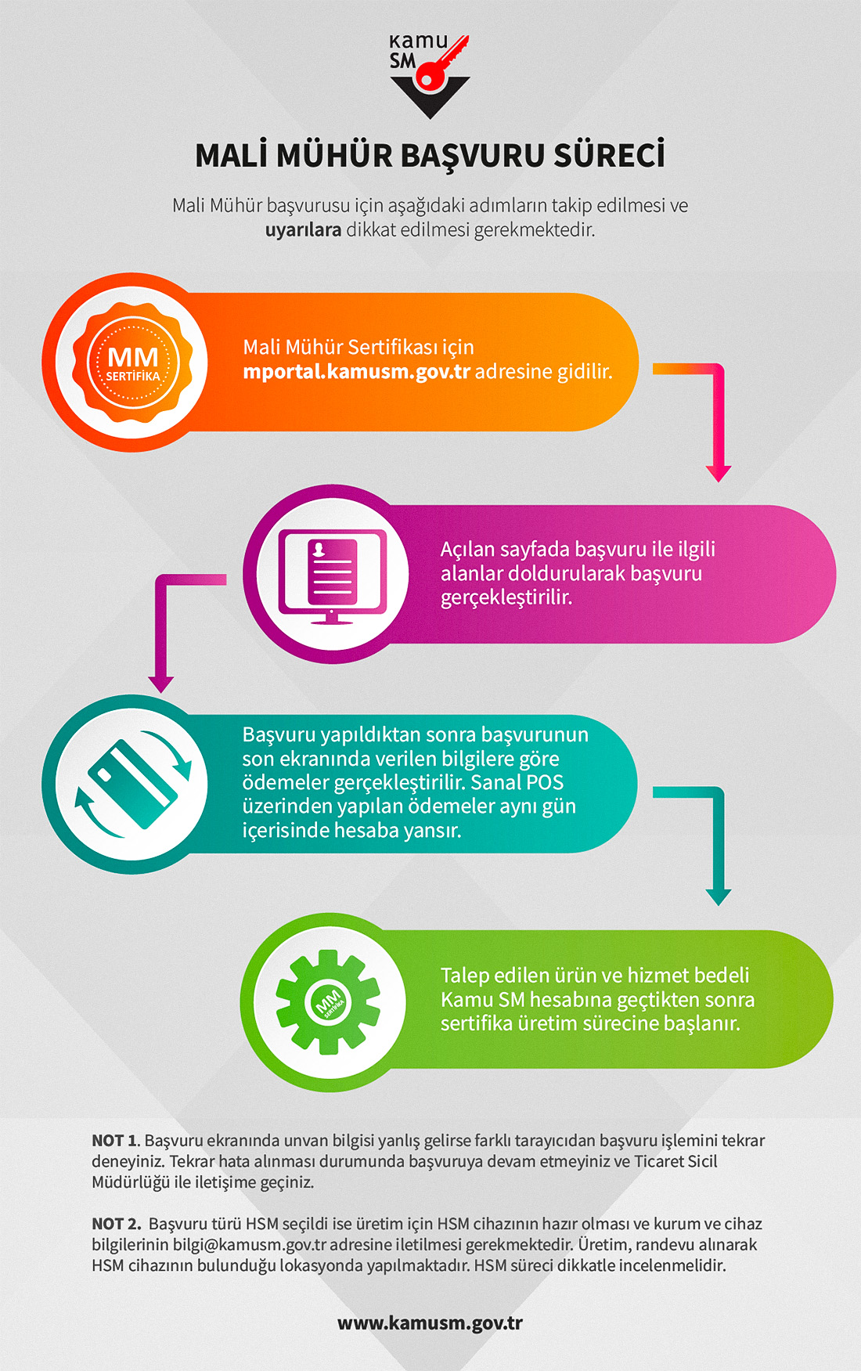

Gerçek Kişi veya Tüzel Kişiler İçin Başvuru Süreci
Gerçek Kişiler Mali Mühür kullanabilecekleri gibi elektronik imza da kullanabilirler Mali Mühür sertifikası + kart okuyucu almak için https://mportal.kamusm.gov.tr/bp/edf.go linkinde bulunan Mali Mühür Sertifika Başvuru formunu şirkete ait imza sirkülerinde adı geçen yetkili kişi tarafından nüfus cüzdanına ait bilgilere göre doldurulması gerekmektedir.
https://mportal.kamusm.gov.tr/bp/edf.go
Gelen linkten ön bilgiler girildikten sonra Giriş butonuna basılır.

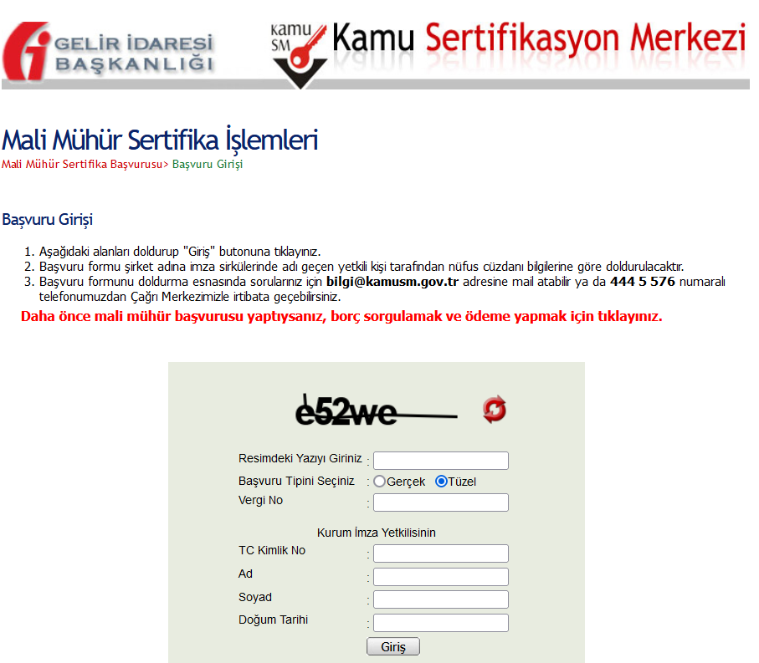

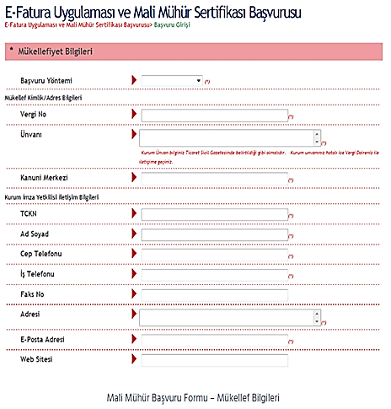

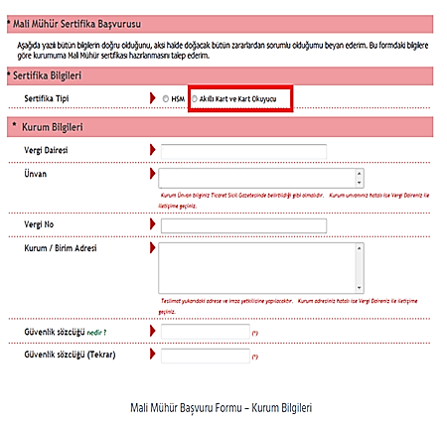

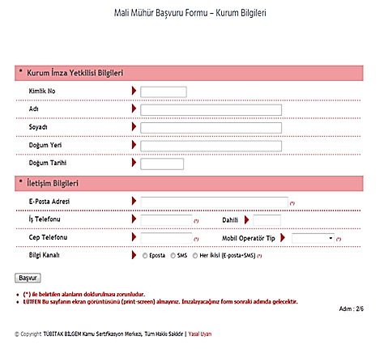

V.10. e-Belgelere İlişkin İptal/İtiraz, İhbar ve İhtarların Bildirilmesi
Bu Tebliğ kapsamında düzenlenen e-Belgelere ilişkin olarak 13/1/2011 tarihli ve 6102 sayılı TTK’nın 18’inci maddesinin üçüncü fıkrası uyarınca noter aracılığıyla, taahhütlü mektupla, telgrafla veya güvenli elektronik imza kullanılarak kayıtlı elektronik posta sistemi ile yapılan ihbar veya ihtarlar ile e-Belge iptal işlemlerinin 1/5/2021 tarihinden itibaren, ebelge.gib.gov.tr adresinde yayımlanacak kılavuzda belirtilen usul, esas ve süreler içinde, elektronik ortamda Başkanlık bilgi işlem sistemine bildirilmesi zorunludur. (VUK-GT-526 ile eklenmiştir. 09.02.2021)

TTK-21) Fatura ve teyit mektubu
(1) Ticari işletmesi bağlamında bir mal satmış, üretmiş, bir iş görmüş veya bir menfaat sağlamış olan tacirden, diğer taraf, kendisine bir fatura verilmesini ve bedeli ödenmiş ise bunun da faturada gösterilmesini isteyebilir.
(2) Bir fatura alan kişi aldığı tarihten itibaren sekiz gün içinde, faturanın içeriği hakkında bir itirazda bulunmamışsa bu içeriği kabul etmiş sayılır.

https://ebelge.gib.gov.tr/dosyalar/Iptal_Ihtar-Itiraz_Bildirim_Kilavuzu_Hakkinda_Duyuru.pdf
(İptal itiraz portal kılavuzu bölüm sonundadır.)

E-Fatura İptal / İtiraz Portalı
1.Kendisine Düzenlenen e-Faturalar İçin iptal Talebi Düzenleyen Tarafından iptal Talebi Oluşturma
2.Kendisi Tarafından Düzenlenmiş e-Faturalar İçin Gelen İptal Talebini Onaylama / Reddetme
3.Adımıza Düzenlenen e-Faturalar İçin Gelen iptal Talebini Onaylama / Reddetme
4.Kendisine Düzenlenen e-Faturalar İçin İtiraz Talebi Kendisi Tarafından Düzenlenmiş e-Faturalar İçin Gelen Talebini Onaylama / Reddetme İtiraz

Alıcıya iletilen faturaya bu iletim tarihinden itibaren 8 gün içinde-Faturaya “e-Fatura İptal İtiraz Bildirim Portalı”ndan itiraz/iptal talebinde bulunulmalıdır. Karşı tarafın da bu iptal/itiraz isteğini kabul etmesi gerekir. Siz iptal isteğini gönderdikten sonra karşı taraf bunu kabul etmezse-Fatura iptal edilmez.

Kendisi Tarafından Düzenlenmiş E-Fatura İçin Gelen İptal Talebinin Reddedilmesi Durumunda
İptal talebi reddedilmek istenen faturalar seçilip, mali mühür bilgileri girildikten sonra "Talebi Reddet" butonu tıklandığında "İşlem Başarılı" sonucu alınırsa seçilen faturalar için iptal talebi reddedilmiş olacak ve ilgili fatura hem alıcının sanal BA hem de satıcının sanal BS formunda yer alacaktır.
8 günlük süre geçerse eğer takip eden ayın 20’sine kadar itiraz isteğinde bulunulabilir. Çünkü takip eden ayın yirmisine kadar GİB sanal BA/BS formu oluşturur.

İtiraz isteği aşağıdaki şekillerde yapılır:
- Noter aracılığıyla, (pahalı bir yöntemdir.)
- Taahhütlü mektupla, (en uygunu budur. Takip eden ayın yirmisine kadar itiraz sitemine girilmelidir. Bu durumda GİB BA formundan bu faturayı çıkarır. Karşı taraf da kabul ederse onun da BS formundan çıkarır.
- Telgrafla veya
- Güvenli elektronik imza kullanılarak kayıtlı elektronik posta sistemi ile (KEP iki tarafta da olmalı)

Fatura Türlerine Göre İptal / İtiraz
1.Temel Fatura senaryosunda (hem itiraz bildirim hem iptal uygulaması için alıcı veya satıcı tarafından talep başlatılabilir)
2.Ticari Fatura Senaryosunda (sadece itiraz bildirim uygulaması için alıcı veya satıcı tarafından talep başlatılabilir)
3.Hal Tipi Fatura Senaryosunda (hem itiraz hem iptal uygulaması için alıcı veya satıcı tarafından talep başlatılabilir)
4.Kamu Fatura Senaryosunda (sadece itiraz uygulaması için satıcı tarafınca onayı aranmayacaktır)

https://portal.efatura.gov.tr/FaturaIptal/
İptal itiraz Kılavuzu bölüm sonundadır.

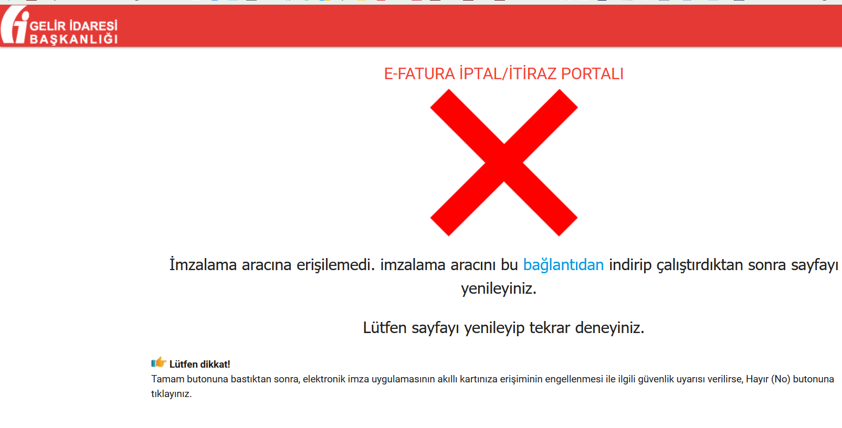
İmzalama aracı indirilip çalıştırıldıktan ve sayfa yenilendikten sonra aşağıdaki sayfa açılır. (güvenlik nedeniyle sayfa açılmaz ise gelişmiş sekmesiyle “riski kabul et ve devam et “tıklanır.

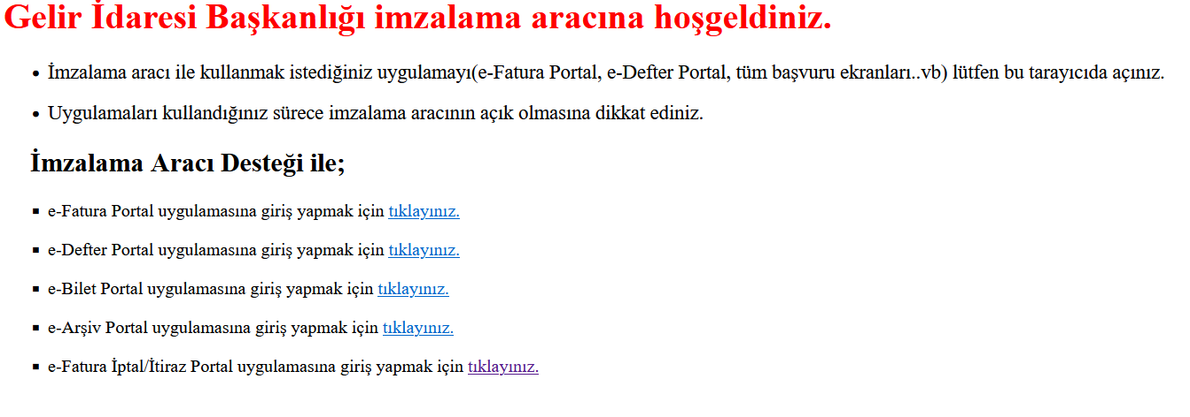
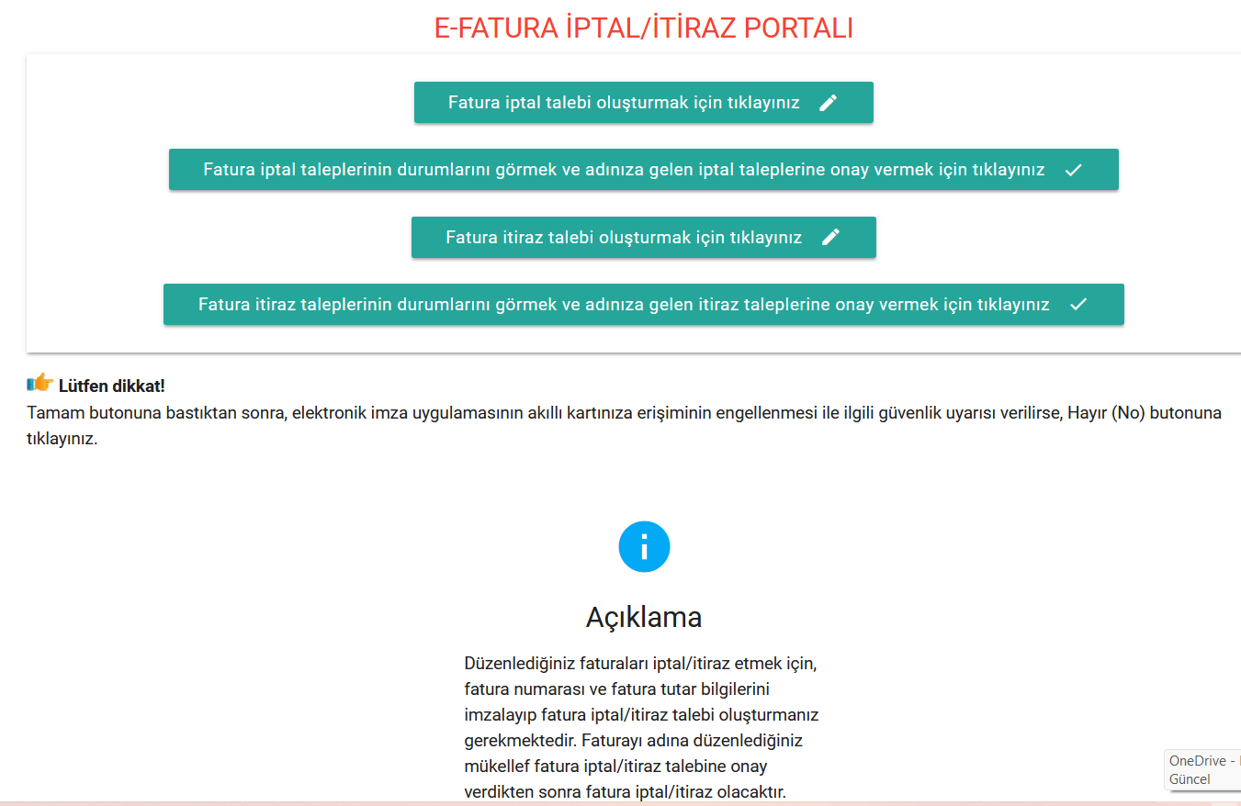

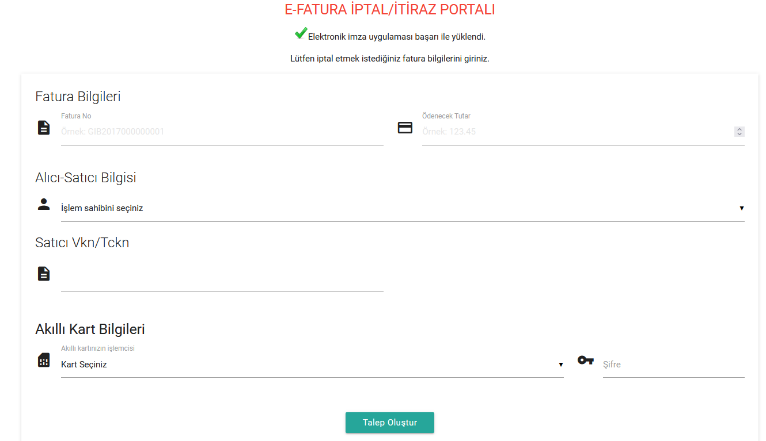

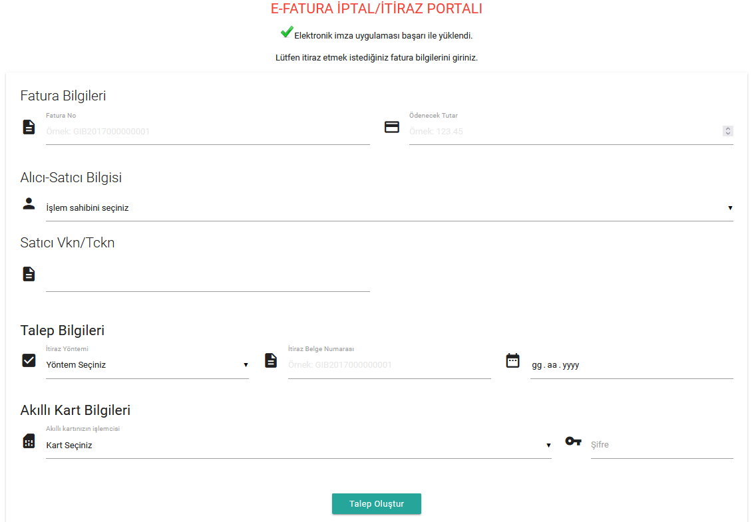

“İtiraz Belge Numarası" alanına 6102 sayılı Kanunun 18 inci maddesinin 3. fıkrası uyarınca oluşacak belgenin numarası girilmelidir.
"İtiraz Belge Tarihi" alanına 6102 sayılı Kanunun 18 inci maddesinin 3. fıkrası uyarınca oluşacak belgenin tarihi girilmelidir.
"İtiraz Yöntemi" alanına 6102 sayılı Kanunun 18 inci maddesinin 3. fıkrası uyarınca noter aracılığıyla, taahhütlü mektupla, telgrafla veya güvenli elektronik imza kullanılarak KEP sistemi yöntemlerinden hangisi aracılığıyla itiraz işlemi yapılmış ise o yöntem seçilecektir.

VI.Muhafaza ve İbraz Yükümlülüğü
Kanunun ilgili hükümlerine göre muhafaza yükümlülüğü olanlar, gerek düzenledikleri gerekse adlarına düzenlenen bu Tebliğe konu e-Belgeleri kendilerine iletim/teslim şekline uygun olarak yasal süreler dâhilinde muhafaza ve istendiğinde ibraz etmekle yükümlüdürler.

e-Belgelerin veri bütünlüğünün sağlanması ile kaynağının inkar edilemezliği Mali Mühürle ve nitelikli elektronik sertifika ile garanti altına alınmaktadır. Elektronik imzanın ve Mali Mührün doğruluk ve geçerlilik kontrolünün ancak elektronik ortamda yapılabilmesi nedeniyle e-Belgenin düzenleyicisi tarafından kâğıda basılarak saklanması söz konusu değildir. Bu nedenle mükellefler, düzenledikleri e-Belgeleri, üzerindeki Mali Mühür veya elektronik imzayı da içerecek şekilde kanuni süreler dâhilinde kendi bünyelerindeki elektronik, manyetik veya optik ortamlarda muhafaza ve istendiğinde elektronik, manyetik veya optik araçlar vasıtasıyla ibraz edeceklerdir. Söz konusu e-Belgelerin alıcıları ise kendilerine iletim şekline uygun olarak, elektronik ortamda iletilmiş olması halinde üzerindeki Mali Mühür veya elektronik imzayı da içerecek şekilde kanuni süreler dâhilinde kendi bünyelerindeki elektronik, manyetik veya optik ortamlarda, kâğıt ortamda teslim edilmiş ise kâğıt ortamda muhafaza ve ibraz edeceklerdir.

Muhafaza ve ibraz yükümlülüğü, arşivlenen belgelerin doğruluğuna, bütünlüğüne ve değişmezliğine ilişkin olan her türlü elektronik kayıt ve veri, veri tabanı dosyası, saklama ortamı ile doğrulama ve görüntüleme araçlarının tümünü kapsamakta olup, e-Belgelere istendiğinde kolaylıkla erişebilmeyi, anlaşılabilir ve eksiksiz bir biçimde görüntüleyebilmeyi ve belgelerin okunabilir kâğıt baskılarını üretebilmeyi sağlayacak biçimde yerine getirilmelidir. Bu yükümlülük, e-Belgelerin üçüncü kişiler nezdinde muhafaza edilmesi durumunda, muhafaza eden için de, yasal süreler içinde geçerlidir.

Mükelleflere ait e-Belgelerin yine mükelleflere ait bilgi işlem sistemlerinde saklanması esas olup üçüncü kişiler nezdinde de elektronik saklama yapılabilecektir. Başka mükelleflerden (Başkanlıktan izin alan saklamacı kuruluşlar dâhil) elektronik saklama hizmetinin alınması mükelleflerin e-Belgelerinin muhafaza ve ibraza ilişkin asli sorumluluğunu ortadan kaldırmaz. e-Belgelerin muhafazasının Türkiye Cumhuriyeti sınırları içerisinde ve Türkiye Cumhuriyeti kanunlarının geçerli olduğu yerlerde yapılması zorunludur. Bu zorunluluk yurt dışında ikincil bir arşivleme yapılmasına engel teşkil etmez.

Başka mükelleflere ait e-Belgeleri saklama hizmeti verecek mükelleflerin Başkanlığa "Elektronik Belge Saklama Hizmeti Başvuru Formu ve Taahhütnamesi" ile başvuru yaparak saklama izni almaları zorunludur. Bu amaçla başvuru yapacak mükelleflerin başvuru dilekçesi ekinde Bilgi İşlem Sistem Raporunu (BİS) göndermesi gerekmektedir. Başkanlıktan saklama hizmeti verme izni alan kuruluşlar, hizmet verdikleri mükelleflere ait e-Belge bilgilerini saklama/muhafaza amacı dışında kullanamaz ve işleme taraf olanların yazılı izni olmaksızın üçüncü kişilerle paylaşamazlar. Saklama hizmeti veren kuruluşlar, bu faaliyetleri kapsamında elde ettiği ticari sır niteliğindeki e-Belge bilgilerinin güvenliğinden ve gizliliğinden sorumludurlar. Bu amaca aykırı olarak işleme taraf olmayan üçüncü kişilerle e-Belge bilgilerini paylaştığı tespit edilen saklama hizmeti veren kuruluşların diğer Kanunların öngördüğü cezai sorumlulukları da söz konusu olacağı gibi ayrıca Başkanlık tarafından saklama hizmeti verme izinleri iptal edilebilir. Başkanlıktan elektronik belge saklama hizmeti izni almadan saklama yapılması Başkanlık nezdinde hüküm ifade etmez Saklama izni alan mükelleflerin listesi ebelge.gib.gov.tr adresinde yayımlanır. Başkanlık e-Belgelerin saklama koşulları ve saklama hizmeti verecek mükelleflerin uyması gereken diğer kuralları ebelge.gib.gov.tr adresinde yayımlanan teknik kılavuzlarla belirlemeye yetkilidir.

Başkanlık, gerekli görülen durumlarda e-Belge saklama hizmeti verenlerden e-Belge bilgilerine ilişkin olarak belirlenecek standartlara uygun üretilecek raporların Başkanlığa ibrazını veya elektronik ortamda iletimini, e-Belge saklama hizmeti verenlere ait bilgi işlem sistem veya sistemlerine uzaktan ve sürekli erişimin sağlanmasını yazılı olarak ya da ebelge.gib.gov.tr adresinden yapacağı bilgilendirme ile talep edebilir. Bu kapsamda, ifade edilen erişimin sağlanması için kullanılacak yöntem ve teknolojiler ile ibraz yükümlülüğünün yerine getirilmesi ile ilgili süreçler ebelge.gib.gov.tr adresinde yayımlanan teknik kılavuzlarla açıklanır. Başkanlık e-Belge saklama hizmeti veren mükellefler için ilave yükümlülükler belirlemeye ve ulusal ve uluslararası standartlara uyma zorunluluğu getirmeye yetkilidir. Başkanlık gerek görmesi halinde, bu Tebliğde belirlenen esaslar ile sınırlı olmak üzere, başka mükelleflere ait e-Belgeleri saklama hizmeti verenlerin bilgi işlem sistemlerini denetlemeye ve denetlettirmeye, denetimler sonucunda gerekli muhafaza ve bilgi güvenliği standartlarına haiz olmadığı tespit edilen kuruluşların izinlerini iptal etmeye yetkilidir.

VII. Sorumluluk ve Cezai Müeyyideler
Bu Tebliğe konu uygulamalar kapsamında izin alan mükelleflerden bu Tebliğde ve bu Tebliğe konu uygulamaların açıklandığı kılavuzlarda yer alan usul ve esaslara aykırı biçimde belge düzenleyenler hakkında, işledikleri fiilin türüne göre Kanunda öngörülen cezalar uygulanır.

Bu Tebliğe konu e-Belge uygulamalarına dâhil olan mükellefler, bu Tebliğin “V.7.” ve “VIII.” numaralı bölümlerinde belirtilen haller dışında, yaptıkları mal teslimleri/alımları ve hizmet ifaları kapsamında, anlaşmalı matbaa işletmelerine bastırılan matbu (kâğıt) belgeleri kullanamazlar, kullanmaları halinde söz konusu mükellefler hakkında Kanunda öngörülen cezai hükümler uygulanır.

Bu Tebliğe konu uygulamalar kapsamında hizmet verme izni iptal edilen özel entegratörler, bu konuda hizmet verdiği mükellefleri uyarmak zorundadır. İzni iptal edilen özel entegratörden hizmet alan mükelleflerin, söz konusu uygulamaları başka bir özel entegratörle anlaşmak, GİB Portal uygulamasını kullanmak ya da kendi bilgi işlem sistemleri üzerinden kullanma alternatiflerinden kendilerine en uygun olanı seçerek kullanmaları mümkündür.

Bu Tebliğe konu uygulamaları kendi bilgi işlem sistemi üzerinden kullanmak üzere izin alan mükelleflerden izinlerinin iptal edildiği kendisine bildirilenler, bildirimin yapıldığı tarihten itibaren 6 ay süre ile uygulamayı kendi bilgi işlem sistemleri üzerinden kullanmak üzere başvuru yapamazlar. Bu mükellefler, söz konusu uygulamalardan Başkanlıktan izin alan özel entegratörlerden hizmet almak ya da GİB Portal uygulamasını kullanmak suretiyle yararlanabilirler.

Bu Tebliğde belirlenen usul ve esaslar ile ilgili teknik kılavuzlarda belirlenen format ve standartlara uygun olarak düzenlenmeyen e-Belgeler, Kanun kapsamında düzenlenen belge olarak kabul edilmez.

Mükellefler, bu Tebliğde elektronik ortamda düzenlenmesine olanak sağlanan belgeleri düzenlerken, süreler başta olmak üzere bu Tebliğde belirtilmeyen hususlarda Kanun ve ilgili diğer kanun ve düzenlemelerde yer alan usul ve esaslara uymak zorundadır.

VIII. Diğer Hususlar
e-Belge uygulamalarına dahil olanlar, e-Belgelere ilişkin elektronik kayıtların bozulması, silinmesi, zarar görmesi, işlem görememesi halleri ile olağanüstü durumların meydana gelmesi halinde, durumu Başkanlığa üç iş günü içinde bildirerek bu kayıtları nasıl tamamlayacağına ilişkin ayrıntılı bir plan sunmak zorundadır.

Bu Tebliğe konu uygulamaları kendi sistemi üzerinden kullananlar, bilgi işlem sistemlerini oluşturan donanımların bir kısmının veya tamamının haczedilmesi veya yetkili mercilerce el konulması halinde, durumu en geç üç iş günü içerisinde Başkanlığa bildirmek ve kayıtlarını nasıl tamamlayacağına ilişkin ayrıntılı bir plan sunmak zorundadır.

Bu Tebliğe konu uygulamaları kendi sistemi üzerinden kullananlar, bilgi işlem sistemini oluşturan yazılım, donanım, dosya, dokümantasyon ve benzeri unsurları, hiçbir şekilde kısmen veya tamamen vergi inceleme elemanlarının veya Başkanlıkça görevlendirilecek personelin erişimini ve denetlemesini engelleyecek bir sözleşme veya lisansa konu edemezler.

Bu Tebliğe konu uygulamaları kendi sistemi üzerinden kullananlar, Başkanlığın talebi üzerine belgelere ait bilgilerin oluşturulması veya muhafazası sırasında kullanılan donanımların bulunduğu adres veya adreslerde inceleme ve tespit yapılabilmesi için gerekli olacak her türlü teknik ve fiziksel imkânı (uygun donanım ve yazılımlar, terminallere ulaşım izinleri ve uzman personel gibi) sunmak zorundadır.

Bu Tebliğe konu uygulamaları kendi sistemi üzerinden kullananlar ile izin alan özel entegratörlerin, Vergi Dairesi Başkanlığı veya Defterdarlık ile anlaşmalı matbaa işletmeciliği sözleşmesi yapma zorunlulukları bulunmamaktadır.

E-belge uygulamalarına dahil olduktan sonra kaç gün daha kâğıt belge düzenlenebilir?
Bu Tebliğe konu e-Belge uygulamalarına dâhil olan mükellefler, uygulamaya dâhil oldukları tarihin içinde bulunduğu ayın (e-Fatura ve e-Arşiv Fatura uygulamaları için 7’nci günün) sonuna kadar, söz konusu belgeleri kâğıt ortamda da düzenleyebilirler. Ancak aynı işlem için e-Belge veya kâğıt ortamdaki belgelerinden sadece birinin düzenlenmesi gerekmektedir. e-Belge uygulamalarına dahil olunan tarihin ait olduğu ayın sonundan (e-Fatura ve e-Arşiv Fatura uygulamaları için 7’nci günden) itibaren, belgelerin e-Belge olarak düzenlenmesi zorunlu olup, kâğıt ortamda belge düzenlenmesi halinde Kanunda yazılı cezalar tatbik edilir.

Sistemsel arıza, kesinti ve mücbir sebep durumları için matbu belge bulundurulmak zorunludur
Bu Tebliğde belirtilen e-Belgeleri düzenleme yetkisi bulunan mükelleflerin, sistemlerinde arıza veya kesinti meydana gelmesi veya diğer mücbir sebep durumlarında düzenlenmek üzere yeterli miktarda matbu belgeleri bulundurmaları zorunludur. Bu şekilde belge düzenlemek istisnai bir uygulama olup, belge düzenlemeye başlamadan önce Başkanlığa konu hakkında tevsik edici bilgi ve belgelerle birlikte yazılı olarak bilgi verilmesi ve bu durumun süreklilik arz etmemesi gerekmektedir. Süreklilik arz etmesi halinde, uygulamalardan kendi bilgi işlem sistemlerinin entegrasyonu yöntemi ile yararlanan mükelleflerin entegrasyon izinleri Başkanlıkça iptal edilebilecek olup, GİB Portal hesapları otomatik olarak açılacaktır. Bu durum entegrasyon izni iptal edilen mükelleflerin, iznin iptalinden sonra, uygulamalardan özel entegratörlerin bilgi işlem sistemleri aracılığıyla yararlanmalarına engel teşkil etmez.

Bazı kamu alımları için de matbu belge bulundurulması zorunludur
e-Belge uygulamalarına dahil olan mükelleflerin, milli savunma, istihbarat ve güvenlik amaçlı mal veya hizmet alımlarına ilişkin olarak Başkanlıktan özel izin alan kurumlara matbu belge düzenlenmek üzere yeteri kadar basılı kâğıt belge bulundurmaları zorunludur.

Mükelleflerin talep etmesi halinde başvuruları ertelenebilir
Başkanlık, izin isteyen mükelleflerin başvurularının yanıtlanmasını belli bir süre erteleyebilir, başvurularını sıraya koyabilir.

Başkanlık gerek görmesi halinde bu Tebliğ kapsamındaki uygulamalara ait belgelerde bulunması gereken bilgilerde değişiklik yapabilir.

Başkanlık bu Tebliğ uyarınca düzenlenen e-Belgelere uzaktan erişebilir. Erişim gereklerinin yerine getirilmiş olması, mükellefin söz konusu e-Belgeleri muhafaza ve ibrazı ödevlerini ortadan kaldırmaz. Uzaktan erişime ilişkin usul ve esaslar ebelge.gib.gov.tr adresinde yayımlanan “Elektronik Belge Uzaktan Erişim Kılavuzunda” açıklanır.

Başkanlık, bu Tebliğde belirtilen e-Belgelerin düzenlenmesi ve alıcılarına iletilmesi hususlarında, faaliyetlerin niteliği, yapılma şekli gibi diğer ayırt edici unsurları da dikkate alarak özel izin vermeye veya bu durumları ebelge.gib.gov.tr adresinde yayımlanan ilgili e- Belgelere ait uygulama veya teknik kılavuzlarda açıklama yaparak düzenlemeye yetkilidir.

Başkanlık, bu Tebliğde belirtilen e-Belge uygulamaları kapsamında hizmet vermek üzere yetkilendirilen özel entegratör kuruluşlar ile doğrudan entegrasyon izni verilen mükelleflerin bilgi işlem sistemlerini, usul ve esasları ebelge.gib.gov.tr adresinde yayımlanan denetim usul ve esaslarına ilişkin teknik kılavuzlara uygun olarak denetlemeye, bilgi sistemleri denetimleri konusunda yetkilendirilen kişi veya kuruluşlara denetlettirmeye, bu denetim sonucuna (veya düzenlenen Bağımsız Denetim Raporu sonucuna) göre izinleri vermeye, verilmiş olan izinleri geçici olarak durdurmaya veya tamamen sona erdirmeye yetkilidir.

Başkanlık, en az bir ay süre vermek kaydıyla, bu Tebliğ kapsamında oluşturulan e-Belgelerin ikincil örneklerinin Başkanlık bilgi işlem sistemlerine sürekli olarak ve uygulamalara ilişkin Teknik Kılavuzlarla belirlenen iletim zamanlarında elektronik ortamda iletilmesi zorunluluğu getirmeye, iletimi talep edilen belgelere ait raporlama zorunluluğunu kaldırmaya, zorunluluk getirdiği mükellef ve sektör gruplarını ebelge.gib.gov.tr adresinde gerekli duyuruları yapmak suretiyle belirlemeye yetkilidir.

e-Belge şeklinde düzenleme imkanı verilen belgelerden Başkanlıkça belirlenen ve ebelge.gib.gov.tr adresinde duyurulan belgelerin, Başkanlığa ait uygulamalar üzerinden e-Belge olarak düzenlenmesi durumunda, Başkanlığa ait elektronik imza veya mali mühür ile de imzalanabilir.

Başkanlık, e-Belge uygulamaları kapsamında e-Belgenin düzenlenip muhataplarına iletimi sırasında, belge içeriğinin kontrolüne yönelik analizleri; mükellefin faaliyet alanı, kapasitesi, alım-satıma konu mal ve hizmetlerin türü, niteliği veya Başkanlık sistemlerinde var olan her türlü bilgileri kullanarak yapmaya, bu analizler sonucunda riskli olduğu değerlendirilen belgeleri (belge içeriğinin sahte veya muhteviyatı itibariyle yanıltıcı belge olduğu hususunda tereddüt edilen durumların varlığı halinde ilgili belgeler riskli olarak değerlendirilir.) muhataplarına iletilmesini durdurmaya yetkilidir.

Başkanlık, gerekli hazırlıklar yapılması için en az 3 ay süre vermek suretiyle, format ve standardı belirlenen ve ebelge.gib.gov.tr adresinde yayımlanan, mal ve hizmetlerin sınıflandırma veya tanımlanmasına ilişkin standart birim veya kodların bu Tebliğde belirtilen e-Belgelerde yer almasına ilişkin olarak zorunluluk getirmeye, bu zorunluluğu sektör, mal veya hizmet grupları itibarıyla ya da mükellefiyet türleri dikkate alınmak suretiyle, farklı usul, esas ve süreler dâhilinde belirlemeye ve bunları ebelge.gib.gov.tr adresinde muhataplarına duyurmaya yetkilidir.

Bu Tebliğ kapsamında yer alan e-Belge uygulamaları ile ilgili olarak, Kanunun mükerrer 242’nci maddesinin ikinci fıkrasının (5) numaralı bendinde belirtilen şekilde özel hukuk tüzel kişiliğini haiz bir şirketin kurulması durumunda, e-Belgelerin düzenlenme, iletilme, muhafaza usul ve esasları ile şirket dışındaki özel kişi, kurum ve kuruluşlarca e-Belge uygulamaları kapsamında verilebilecek hizmetlere ilişkin usul ve esaslar, kurulan şirket tarafından belirlenecek yeni esaslara göre devam ettirilebilir.

Başkanlık, kendilerine e-Belge uygulamalarına geçiş zorunluluğu getirilen mükelleflerin zorunluluklarının başlayacağı tarihe kadar e-Belge uygulamalarından yararlanma yöntemlerinden herhangi birini seçerek uygulamaya dahil olmamaları halinde, bu Tebliğin “V.1.1.” numaralı bölümünde belirtilen “GİB Portal Yöntemine göre kullanıcı hesaplarını re’sen tanımlamaya yetkilidir. (VUK-GT-526 ile eklenmiştir.02.09.2021)

e-Fatura görüntüleyici (e-fatura ve e-arşiv)
e-Faturanızı görüntülemek ve doğrulamak üzere e-Fatura Görüntüleyiciyi indirmek için tıklayınız.
E-Fatura Görüntüleyici Kullanım Kılavuzuna ulaşmak için tıklayınız.
Faturanın XML’si “AÇ” sekmesinden yüklendiği zaman fatura doğrulaması yapılabilir veya sorgulama yapılarak faturanın GİB sistemine kayıtlı olup olmadığı kontrol edilebilir.

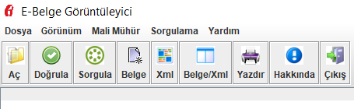

ÖZET E-İRSALİYE KILAVUZU-GİB

5-Başvuru
e-İrsaliye uygulamasına geçme zorunluluğu getirilenler ile ihtiyari olarak uygulamaya dahil olmak isteyenler e-İrsaliye Uygulaması Başvuru Rehberi ve Kılavuzu Ulaşmak İçin Tıklayınız...adresinden ulaşabilecekleri “e-İRSALİYE UYGULAMASI (Başvuru Rehberi ve Kılavuzu)”nda açıklanan şekilde uygulamadan yararlanma yöntemlerine uygun olarak başvurularını yapmak zorundadırlar.

6-Uygulamadan Yararlanma Yöntemleri
Mükellefler, e-İrsaliye uygulamasından;
1-e-Belge uygulamalarına ait temel fonksiyonların internet üzerinden genel kullanımını sağlamak amacı ile Başkanlık tarafından oluşturulan ve hizmete sunulan e-Belge portalleri aracılığıyla (GİB Portal Yöntemi),
2-Başkanlıktan izin almış özel entegratörlerin bilgi işlem sistemleri aracılığıyla (Özel Entegratör Yöntemi),
3-Kendi bilgi işlem sistemlerinin Başkanlık bilgi işlem sistemleri ile doğrudan entegre edilmesi yoluyla (Doğrudan Entegrasyon Yöntemi),
yararlanabilirler.

Hali hazırda e-Fatura uygulamasına bu yöntemlerden herhangi biri ile dahil olanlar, e-İrsaliye uygulamasından, e-Fatura uygulamasından yararlandıkları yöntem ile yararlanabilecekleri gibi farklı bir yöntem ile de yararlanabilir, e-Fatura uygulaması kapsamında hizmet aldığı özel entegratör dışında farklı bir özel entegratörden de hizmet alabilirler.

Bununla birlikte mükellefler, e-İrsaliye uygulamasından aynı anda yukarıda belirtilen yöntemlerden sadece biri ile yararlanabilirler. Bu durum özel entegratör yöntemini seçenler için aynı anda birden çok özel entegratörle çalışmasına engel teşkil etmez. İşletme yapısı, organizasyon yapısı, işletme bünyesinde kullanılan muhasebe, ERP sistemlerinin çeşitliliği vb. nedenlerle mükellefler birden çok özel entegratör kuruluşla birlikte çalışabilecektir.

7-E-İrsaliyede Belge Düzeni
e-İrsaliye belgesi, mal hareketlerinin elektronik ortamda düzenli bir şekilde izlenebilmesi amacıyla; 213 Sayılı Vergi Usul Kanunu’nun 230 uncu maddesinin birinci fıkrasının beşinci bendine göre hali hazırda kâğıt ortamda düzenlenmekte olan “sevk irsaliyesi”nin, elektronik belge olarak düzenlenmiş halidir.
Bu kapsamda, sevki yapılan mallar için mezkur kanunda açıklanan haller ve süreler dahilinde e-İrsaliye belgesinin düzenlenmiş olması gerekmektedir. Şöyle ki, bu kılavuzda belirlenen istisnai durumlar haricinde, malın fiili şevkinden önce e-İrsaliyenin düzenlenmiş ve başarılı bir şekilde Başkanlık sistemlerine gönderilmiş olması gerekmektedir. Bu hususta dikkat edilmesi gereken tarih/zaman e-İrsaliye belge tarihi değil, e-İrsaliye üzerinde belirtilen fiili sevk tarih/zamanıdır.

8-Uygulamaya Kayıtlı Olmayanlara Düzenlenecek e-İrsaliyelerde Dikkat Edilecek Hususlar
e-İrsaliye uygulamasına kayıtlı mükelleflerce mal sevkleri için uygulamaya başladıkları ayın sonundan itibaren tüm müşterilerine e-İrsaliye düzenlenmesi zorunludur.
Bu kapsamda alıcısının malın sevki sırasında bilinmediği durumlarda, matbu sevk irsaliyesinde olduğu gibi, muhtelif müşteriler adına olmak üzere “Muhtelif Müşteriler” tipinde e-İrsaliye düzenlenecek olup, VKN/TCKN alanına 5555555555 yazılmak, Ad-Soyad/unvan bölümüne “muhtelif müşteriler” yazılmak suretiyle e-İrsaliye düzenlenecektir.
Ayrıca malın alıcısının biliniyor olmasıyla birlikte, alıcının e-İrsaliye uygulamasına kayıtlı olmadığı durumda da matbu kâğıt sevk irsaliyesi yerine elektronik ortamda e-İrsaliye düzenlenecektir. Söz konusu e-İrsaliye doğrudan alıcının bilgilerine göre düzenlenecektir. Bu hallerde düzenlenen e-İrsaliyeler, kullanılan yöntem ya da özel entegratörün sunmuş olduğu sistem dahilinde “3900892152” VKN’li “Gelir İdaresi Başkanlığı e-İrsaliye Sanal Alıcı”sına gönderilecektir. Söz konusu alıcısının e-İrsaliye sistemine kayıtlı olmadığı durumlarda düzenlenen e-İrsaliyeler alıcısına sistem içinden iletilmeyecek olup, düzenleyicisi tarafından diğer elektronik ortamlar vasıtasıyla ya da kâğıt çıktı verilmek suretiyle teslim edilecektir.

9-E-İrsaliye Uygulamasında Yer Alması Gereken Bilgiler
UBL-TR İrsaliye Versiyon 1.2 dokümanında aşağıdaki alanların zorunlu olduğu ayrıca belirtilmiştir.
UBL Alan Adı | Açıklama
ProfileID | Kullanılan senaryodur
ID | Sevk İrsaliyesi Numarası
UUID | Evrensel Tekil Tanımlama Numarası
IssueDate | Düzenleme Tarihi
IssueTime | Düzenleme Zamanı
DespatchAdviceTypeCode | Sevk İrsaliyesi Tipi Kodu
Signature | Mali Mühür/İmza
DespatchSupplierParty | Sevk İrsaliyesindeki Malların Sevkiyatını Sağlayan Taraf
DeliveryCustomerParty | Sevk İrsaliyesindeki Malları Teslim Alan Taraf
Shipment | Gönderi
DespatchLine | İrsaliye Kalemleri
ID (OrderReference) | Sipariş numarası
IssueDate | Sipariş tarihi
ID (AdditionalDocumentReference) | Referans verilen veya eklenen belgenin sıra numarası
IssueDate | Belgenin düzenlenme tarihi
ID (Signature) | Elektronik imza ile ilgili bir referans numarası
Party | Satıcı/Alıcı tarafı tanımlar
PartyIdentification | Satıcı/Alıcı tarafın vergi kimlik numarası veya T.C. kimlik numarası
PostalAddress | Tarafın adresi
ID (Shipment) | Kargo numarası
ShipmentStage | Gönderinin hangi aşamada olduğu bilgisi girilir. Ayrıca taşıyıcı (plaka, şoför) gibi detay bilgiler girilir.
Delivery | Taşıyıcı firma, fiili sevk tarihi ve asıl teslim tarihi bilgisi

Genel Tebliğ ve UBL-TR İrsaliye Versiyon 1.2 dokümanında zorunlu olan alanların, oluşturulan e-İrsaliye elektronik dokümanında bulunmaması halinde Başkanlık e-İrsaliye uygulamasının şema-şematron kontrollerinden geçmesi mümkün bulunmamaktadır.
Düzenlenen e-İrsaliyelerde söz konusu zorunlu alan bilgilerinin bulunmaması halinde bu belgeler geçersizdir.

10-E-İrsaliye Belgesi Üzerindeki Tarihlerin Kullanımı
e-İrsaliye belgesi üzerinde irsaliyenin düzenlenme tarih ve zamanının yanında fiili sevk tarih ve zamanına da yer verilmesi zorunludur. Fiili sevk tarihi/zamanı düzenleneme zamanı ile aynı olabileceği gibi, daha ileriki bir tarih/zaman olabilir. Bununla birlikte fiili sevk zamanı, bu kılavuzda açıklanan istisnai haller dışında, düzenleme zamanından önceki bir tarih/zaman olamaz.

11-Kâğıt İrsaliye Düzenlenebilecek Durumlar
e-İrsaliye uygulamasına kayıtlı mükelleflerin düzenleyecekleri tüm sevk irsaliyelerinin e-İrsaliye olarak düzenlenmesi, uygulamaya kayıtlı mükelleflerden alınan mallar karşılığında düzenlenecek irsaliyelerin de yine e-İrsaliye olarak alınması zorunludur.
Ancak bununla birlikte sadece 509 Sıra No.lu VUK Genel Tebliği ile açıklanan hallerde matbu sevk irsaliyesi düzenlenmesi ve alınması da mümkün bulunmakta olup, bu durumun süreklilik arz etmemesi gerekmektedir. Ayrıca mezkûr Tebliğde açıklanan bu durumun gerektiğinde mükellef tarafından tevsik edilmesi gerektiği tabiidir. Bu tür durumlarda matbu sevk irsaliyesi düzenlenerek sevkiyat işlemlerine başlanabilecektir.

12-İrsaliye Yanıtı
e-İrsaliye uygulamasında aynı e-Faturada olan “uygulama yanıtı” gibi işleyen “irsaliye yanıtı” belgesi de mevcuttur. Söz konusu irsaliye yanıtı ile e-İrsaliye üzerinde yazan fiili sevk tarihinden itibaren 7 gün içinde e-İrsaliye muhteviyatı malların tamamı kabul yanıtı ile kabul edilebilir ya da kısmi kabul yanıtı ile bir kısım mallar kabul edilebilir bir kısmı ise reddedilebilir. Ancak kabul edilmeyen mallarla ilgili olarak ya da alıcının adresinde bulunamaması, başlanmış sevkiyatta alıcıya gidilememesi, alıcının malları kabul etmemesi vb. durumlar nedeniyle malların işletmeye geri getirilmesi ya da malların farklı bir alıcıya sevk edilmesi durumlarında; malı taşıyan ya da taşıttıran tarafından yeni bir e-İrsaliye düzenlenmesi zorunludur.

Ancak teknik imkansızlıklar nedeniyle (509 SN VUK GT V.7 ve VIII. bölümlerinde yer verilen teknik zorluklarla/mücbir sebeplerle) yeni bir e-İrsaliyenin söz konusu lokasyonda düzenlenemediği durumlarda, üzerinde “e-İrsaliyeye Dönüştürülecektir” ibaresi ile taşıyıcı (şoför adı-soyadı-TCKN) ve araç plaka bilgisinin yazılacağı matbu (matbaa baskılı) sevk irsaliyesi düzenlenerek söz konusu malların geri getirme işlemi gerçekleştirilebilecektir. Bu şekilde düzenlenen matbu sevk irsaliyeleri en geç izleyen gün içinde “MATBUDAN” türünde e-İrsaliye olarak ta düzenlenmesi ve bu e-İrsaliye belgesinin ilgili alanında matbu sevk irsaliyelerine ilişkin tarih, belge seri sıra no ve taşıyıcı ile araç plaka bilgilerine de ayrıca yer verilmesi gerekmektedir. Bu şekilde belge düzenleme uygulaması istisnai bir uygulama olup teknik imkânsızlık durumunun tevsik edilebilir mahiyette olması gerekmektedir.

e-İrsaliye RED yanıtı ile belgenin tamamı da reddedilebilir. Ancak bu durum sadece fiili şevkten önce ve mal muhteviyatının ya da alıcının hatalı olması halinde mümkündür. Bu durum ve süreler dışında yapılan retler hükümsüzdür.

Uygulama kapsamında irsaliye yanıtı belgesinin düzenlenmesi bir zorunluluk olmayıp sadece mükelleflerimize sunulan bir imkân niteliğindedir.

13-E-İrsaliye Düzenlenme Süresi
e-İrsaliye belgesinin malın fiili sevk zamanından önce düzenlenmesi ve Başkanlık Sistemlerine iletilmesi zorunlu olup bununla birlikte uygulamadan özel entegratörlerin bilgi işlem sistemleri aracılığıyla yararlanılması halinde ise Başkanlık sistemlerine iletilmek üzere özel entegratör kuruluşların bilgi sistemlerine iletilmesi fiili sevkiyatın başlatılması açısından yeterlidir. Özel entegratör kuruluşların bu durumda kendilerine iletilen e-İrsaliye belgelerinin imzalama ve Başkanlık bilgi işlem sistemlerine iletimini, kendilerine iletim zamanından itibaren azami 15 dakika içinde gerçekleştirmeleri zorunludur.

14-E-İrsaliye Belgesinin İptali
e-İrsaliye belgesinin iptali söz konusu değildir. Bununla birlikte malın fiili sevkinden önce, malın muhteviyatının ya da alıcının hatalı olduğunun tespiti durumunda, alıcı tarafından e-İrsaliye muhteviyatının tamamına “irsaliye yanıtı” ile “red” yanıtı verilebilir.

15-E-İrsaliye Uygulamasında Özellik Arz eden Durumlar:

15.1.Zincir Teslim Durumunda e-İrsaliye Düzenlenmesi Durumu
e-İrsaliye uygulaması kapsamında zincir teslimlerde de e-İrsaliye düzenlenebilmektedir. Uygulama kapsamında düzenlenecek e-İrsaliyelerde alıcı ve satıcı dışında alıcı ve satıcı adına hareket eden tarafların da belge üzerinde gösterilmesi mümkündür.
Örnek olarak; “X” üreticisinden mal alan “Y” toptancısı, bu malı fiilen teslim almadan “Z” bayisine, “Z” bayisi ise henüz teslim edilmemiş malı doğrudan “T” müşterisine satabilir. Bu durumda henüz “X” üreticisinin deposunda bulunan mallar, “X” üreticisi tarafından doğrudan “T” müşterisine sevk edilebilir.
Bu durumda aşağıdaki alanlar kullanılarak e-İrsaliye düzenlenecek olup, ilgili alanlara alıcı ve satıcı adına hareket eden tarafların da bilgileri yazılacaktır. Bu sayede malın her satış aşamasında değil, sadece sevki aşamasında e-İrsaliye düzenlenecek, ancak tüm aşamalar e- İrsaliye üzerinden takip edilebilecektir.

DespatchSupplierParty | Sevk irsaliyesindeki malların sevkiyatını sağlayan taraf için bu eleman kullanılacaktır. | “X” Üreticisinin bilgilerine yer verilecektir.
DeliveryCustomerParty | Sevk irsaliyesindeki malları teslim alan taraf için bu eleman kullanılacaktır. | “T” Müşterisinin bilgilerine yer verilecektir.
BuyerCustomerParty | Sevk irsaliyesinin alıcısının haricinde sevk irsaliyesindeki malları satın alan taraf için bu eleman kullanılacaktır. | “Z” bayisinin bilgilerine yer verilecektir.
SellerSupplierParty | Sevk irsaliyesini düzenleyen haricinde sevk irsaliyesindeki malları sağlayan (Satan) taraf bilgileri için bu eleman kullanılacaktır. | “Y” toptancısının bilgilerine yer verilecektir.

15.2.Şubeler Arası Mal Sevkiyatında e-İrsaliye Düzenlenmesi
İşletmenin şubeleri arasında yapılan mal sevkiyatlarında da sevk irsaliyesi düzenlenmesi gereği bulunduğundan, uygulamaya kayıtlı kullanıcıların kendi işyerleri arasında gerçekleştireceği mal sevkiyatlarına ilişkin olarak e-İrsaliye düzenlenmesi gerekmektedir. Bu durumda malı gönderen ve alan bilgileri olarak aynı mükellefiyet bilgilerine yer verilecek olup, malın teslimat adresi e-İrsaliye üzerinde ilgili alana girilecektir.

15.3.Malın Fiili Sevkinden Önce-Fatura Düzenlenmesi Durumu
Malın fiilli sevkinden önce-Fatura düzenlenmiş olması halinde, düzenlenecek e-İrsaliyede ilgili fatura bilgilerine de yer verilecektir. Bu durumda e-İrsaliye’nin “AdditionalDocumentReference” alanında düzenlenmiş Fatura bilgilerine yer verilecektir. Düzenlenen fatura üzerinde ise ayrıca e-İrsaliye bilgilerine yer verilmeyecek olup, not/açıklama alanına malın daha sonra sevk edileceği ve e-İrsaliyesinin ayrıca düzenleneceği belirtilecektir.

15.4.e-Fatura veya e-Arşiv Fatura’nın Sevk İrsaliyesi Yerine Geçtiği Durumlar
Malın teslimi (teslim sayılan haller dahil) anında e-Fatura ya da e-Arşiv Fatura düzenlenmesi, belge üzerinde düzenleme tarihi yanında düzenleme zamanının da saat ve dakika olarak gösterilmesi, belge üzerinde “İrsaliye yerine geçer.” ibaresine yer verilmesi ve kâğıt çıktısının satıcı veya yetkilisi tarafından imzalanması koşuluyla, e-Fatura ya da e-Arşiv Fatura’nın kâğıt çıktısı sevk irsaliyesi yerine geçeceğinden bu tür durumlarda ayrıca e-İrsaliye düzenlenmesine gerek bulunmamaktadır.

15.5.Sevkiyatın Başlatıldığı Lokasyonda Altyapı ve Teknik İmkânsızlıklar Nedeniyle e- İrsaliye Düzenlenmesinin Mümkün Olamadığı Hallerde Belge Düzeni
Bu gibi durumlarda matbu sevk irsaliyesi ile e-İrsaliye aynı anda düzenlenmesi esas olup, düzenlenen matbu sevk irsaliyesinin üzerinde e-İrsaliyeye ait belge numarası ve belge düzenleme tarihi ve zamanı ile taşıyıcı(şoför adı-soyadı-TCKN) ve araç plaka bilgilerine yer verilecek ve üzerine “e-İrsaliyesi ayrıca düzenlenmiştir.” ibaresi yazılacaktır. Bununla birlikte düzenlenebilecek matbu sevk irsaliyesinin bulunmaması halinde, 509 Sıra No.lu VUK Genel Tebliği’nde açıklandığı üzere malın sevkini sağlayan kişi ya da kuruma e-İrsaliye belgesinin elektronik ortamda gösterimine olanak sağlayacak gerekli bilgiler (e-İrsaliyenin düzenleyicisin VKN/TCKN bilgisi ile e-İrsaliye Belge No’su) paylaşılacaktır.

15.6.İhracat İşlemlerinde e-İrsaliye Uygulaması
e-İrsaliye Uygulamasına kayıtlı mükelleflerce gerçekleştirilen mal ihracatı işlemlerinde de sevkiyatın başlamasından önce e-İrsaliye düzenlenmesi zorunludur. İhracat işleminde, alıcının uygulamaya kayıtlı bir kullanıcı olmaması nedeniyle, bu kılavuzun 8 inci maddesinde açıklanan şekilde e-İrsaliye (ya da e-İrsaliye yerine de geçen e-Fatura veya e-Arşiv Fatura) düzenlenecek ve Başkanlık Sanal alıcı hesabına gönderilecektir. Malın yanında söz konusu e- İrsaliyenin kâğıt çıktısı bulundurulacaktır. Ancak Ticaret Bakanlığı ile GİB bilgi işlem sistemleri arasında gerekli entegrasyon çalışmalarının tamamlanmasını müteakip, e-İrsaliye’nin kâğıt çıktısı yerine elektronik ortamda görüntülenebilir dosyası da ibraz edilebilir şekilde sevkiyat işlemleri gerçekleştirilebilecektir.

15.7.Lojistik Merkezinde Satıcıya Ait Depolanan Malların, Lojistik Merkezine Ait Araçlar ile Satıcının Vereceği Talimatla Bir Alıcıya Sevk Edildiği Durum
Satıcıya ait malların lojistik merkezine teslimatını (bir başka ifade ile taşımasını) kim gerçekleştiriyorsa (satıcının kendisi veya lojistik merkezi) sevk irsaliyesi düzenleyecektir.
(→Not: Bu konu ayrıntı olduğu için devamı buraya alınmamıştır.)

15.8.Hedeften Sistem Yanıtı Gelmediği (Alıcı Tarafından Sistem Yanıtı Dönülmediği) Durumda Sevkiyat İşlemleri
509 Sıra No.lu VUK Genel Tebliğine göre, malın sevkiyatına başlanılması için alıcı tarafından “sistem yanıtının” beklenmesi zorunlu olmayıp bu durumda sadece e-İrsaliyenin Başkanlık sistemlerine başarılı olarak iletilmesi malın fiili sevki için yeterlidir.
Uygulamadan özel entegratörlerin bilgi işlem sistemleri aracılığıyla yararlanılması halinde ise Başkanlık sistemlerine iletilmek üzere özel entegratör kuruluşların bilgi sistemlerine iletilmesi fiili sevkiyatın başlatılması açısından yeterlidir. Özel entegratör kuruluşların bu durumda kendilerine iletilen e-İrsaliye belgelerinin imzalama ve Başkanlık bilgi işlem sistemlerine iletimini, kendilerine iletim zamanından itibaren azami 15 dakika içinde gerçekleştirmeleri zorunludur.
Bununla birlikte düzenlenen e-İrsaliyenin Başkanlık sistemleri üzerinden alıcısına (muhtelif müşteriler adına düzenlenen e-İrsaliyeler ile alıcısı uygulamaya kayıtlı olmayanlar hariç) başarılı bir şekilde iletilmesi gerektiği tabiidir.

15.9.E-İrsaliyede Malların GTİP No'larının Yazılma Zorunluluğu
İhracat işlemleri esas itibariyle-Fatura belgesine istinaden yürütüleceği ve-Faturalarda GTİP numarası zorunlu olarak bulunacak olmakla birlikte, e-İrsaliyelerde GTİP numarasına yer verilmesi zorunluluğu bulunmamaktadır. Ancak e-İrsaliyede söz konusu bilginin yazılmak istenmesi halinde e-Faturada kullanılan elemanlar e-İrsaliyede de mevcut bulunduğundan bu alanlar kullanılabilecektir.

15.10 Düzenlenen E-İrsaliyelerin Muhafaza ve İbrazı
e-İrsaliye uygulamasına kayıtlı olan mükellefler açısından e-İrsaliye belgesi muhafaza süresi boyunca elektronik ortamda muhafaza edilmeli ve ilgili makamlara elektronik ortamda ibraz edilmelidir. Kâğıt çıktı alınması (e-İrsaliye’nin kâğıt çıktısının satıcı ve alıcı tarafından teslim ve tesellüm belgesi olarak da kullanıldığı durumlar haricinde) zorunluluğu ve kâğıt nüsha olarak muhafaza edilme zorunluluğu bulunmamaktadır.
e-İrsaliye belgesinin kâğıt çıktısı, düzenleyicisi ve uygulamaya kayıtlı alıcı mükellefler açısından, e-İrsaliye olarak hüküm ifade etmemektedir. Alıcısının e-İrsaliye uygulamasına kayıtlı olmadığı durumlarda; satıcı tarafından elektronik ortamda düzenlenip, alıcıya elektronik veya kâğıt ortamda da e-İrsaliye’nin teslim edilmesi mümkün bulunduğundan alıcıya teslim edilen nüshası bakımından kâğıt çıktı hali tevsik edici belge olarak kullanılabilecektir.
Elektronik ortamda ibraz olunan belgelerin görüntülenmesi işlemi e-Fatura belgesinin görüntülenmesinde olduğu şekilde yürütülecek olup görüntüleme programı ve kullanım kılavuzuna www.ebelge.gib.gov.tr internet adresinden erişmek mümkündür.

15.11.Müşterinin ya da Teslim Edilecek Mal Miktarının Sevkiyat Başlangıcında Bilinemediği Bazı Mal Sevkiyatlarında ve Müşteriye Teslimat Gerçekleştirilirken, İnternet ve Düzenleme Altyapısının Olmaması Durumunda İzlenecek Yöntem
Müşterinin ya da teslim edilecek mal miktarının sevkiyat başlangıcında bilinemediği bazı mal sevkiyatlarında öncelikle “MUHTELİF MÜŞTERİLER” ibareli e-İrsaliye düzenlenecektir.
e-İrsaliye uygulamasına kayıtlı müşterilere fiili teslimatlar gerçekleştirildikçe teslim anında ya e-Fatura / e-Arşiv Fatura düzenlenecek ya da müşteri adına yeni bir e-İrsaliye düzenlenecektir. Ancak o an ve yerdeki teknik imkansızlıklar nedeniyle (509 SN VUK GT V.7 ve VIII. bölümlerinde yer verilen teknik zorluklarla/mücbir sebeplerle) e-İrsaliye’nin düzenlenemediği durumlarda, üzerinde “e-İrsaliye’ye Dönüştürülecektir” ibaresi ile taşıyıcı(şoför adı-soyadı- TCKN) ve araç plaka bilgisinin yazılacağı matbu (matbaa baskılı) sevk irsaliyesi düzenlenerek söz konusu malların teslim edilme işlemi gerçekleştirilebilecektir. Bu şekilde düzenlenen matbu sevk irsaliyelerin en geç izleyen gün içinde “MATBUDAN” türünde e-İrsaliye olarak da düzenlenmesi ve bu e-İrsaliye belgesinin ilgili alanında matbu sevk irsaliyelerine ilişkin tarih, belge seri sıra no ve taşıyıcı ile araç plaka bilgilerine de ayrıca yer verilmesi gerekmektedir. Bu şekilde belge düzenleme uygulaması istisnai bir uygulama olup teknik imkânsızlık durumunun tevsik edilebilir mahiyette olması gerekmektedir. Ayrıca müşteriye düzenlenecek e-Fatura veya e-Arşiv Faturanın da ilk sevk irsaliyesinde belirtilen teslim tarihinden itibaren 7 gün içinde düzenlenmesi gerektiği de tabiidir.

15.12.Hava Limanlarında Gerçekleştirilen, Ancak Uçak ve Teslimat Miktarı Bilgileri Başlangıçta Bilinemeyen, Uçaklara Yakıt Tesliminde Sevk İrsaliyesi Bakımından İzlenecek Yöntem
(→Ayrıntı olduğu için buraya alınmamıştır.)

15.13.Boru Hatları ile İşletmenin Depoları (Tankları) Arasında Gerçekleştirilen Akaryakıt Sevkiyatlarında Belge Düzeni
(→Ayrıntı olduğu için buraya alınmamıştır.)

15.14 Boru Hatları ile İşletmeler Arası (Rafineriden Dağıtıcı Depolarına Ya Da Dağıtıcılar Arasında Boru Hatlarıyla) Yapılan Akaryakıt Sevkiyatlarında Belge Düzeni
(→Ayrıntı olduğu için buraya alınmamıştır.)

15.15.Ortak (Aynı) Akaryakıt Depolama Alanını (Tank) Kullanan Şirketlerin Birinden Diğerine Akaryakıt Satışında, Herhangi Bir Şekilde Malın Mekân Değişikliği veya Akaryakıt Sevkiyatı Olmayan Durumda Belge Düzeni
(→Ayrıntı olduğu için buraya alınmamıştır.)

15.16 Mükelleflerin Faaliyetlerine İlişkin Olarak İşyerlerinde Kullanılmak ve Tüketilmek Amacıyla Satın Aldıkları (Kırtasiye, Büro ve Temizlik Malzemeleri, Yemek, Ekmek Gibi) Ufak Hacimli Malları Taşımaları veya Taşıttırmaları Halinde Belge Düzeni
Mükelleflerin faaliyetlerine ilişkin olarak işyerlerinde kullanılmak ve tüketilmek amacıyla satın aldıkları (Kırtasiye, büro ve temizlik malzemeleri, yemek, ekmek gibi) ufak hacimli ve değeri fatura düzenleme limiti tutarını aşmayan malları taşımaları veya taşıttırmaları halinde bu mallara ait faturanın taşıma esnasında taşıtta bulundurulması ve-Faturanın üzerine "Bu mallar için sevk irsaliyesi düzenlenmemiştir." şerhinin verilmesi şartıyla ayrıca matbu sevk irsaliyesi de aranmayacağından e-irsaliye de düzenlenme zorunluluğu bulunmamaktadır.

15.17.Yarı Mamul veya Mamul Malların, Bazı İşlemler Yapılmak Üzere, Diğer Mükelleflere Gönderilmesi ve Bu Mükelleflerden Malların Geri Getirilmesi Durumunda Götürülen ve Geri Getirilen Mallar İçin Gidiş ve Geliş Taşımaları Sırasında Belge Düzeni
Mükelleflerin, yarı mamul veya mamul mallarını, bazı işlemler yapılmak üzere, diğer mükelleflere göndermeleri ve bu mükelleflerden malları geri getirmeleri durumunda götürülen ve geri getirilen mallar için gidiş ve geliş taşımaları sırasında ayrı ayrı e-İrsaliye düzenlemeleri zorunludur.
Malların götürülmesinde düzenlenecek e-İrsaliyelerin müşteri bölümü bilgilerine işlemi yapacak mükellefin adı ve soyadı, varsa ticaret unvanı, vergi dairesi ve hesap numarası yazılacak, Malın nev'i bölümüne, gönderilen malların adı/cinsi, miktarı bölümüne miktarı yazılacak ve söz konusu e-İrsaliye'nin açıklama not alanına yapılacak işin türü (Mesela: "Boyatılmak, tamir ettirilmek, parça değiştirmek üzere" şeklinde bir ibare) yazılacaktır.
İşlem gördükten sonra malın tekrar işlemi yaptıran tarafından geri taşınmasında düzenlenecek e-İrsaliyelerin müşteri bilgileri bölümüne işlemi yaptıran işletme kendi bilgilerine, sevk adresi olarak kendi işletme adres bilgisine (işlemin yapıldığı yer adres bilgisinin de başlangıç noktası olarak eklenmesi mümkündür) malın nev'i ve miktar bilgisi olarak işlemi tamamlanmış hali ile geri getirilen malların nev'i ve miktarı bilgileri yazılacak ve irsaliyenin not açıklama alanına yaptırılmış olan işlemin türü (boyama, baskı, tamir, parça değişim vb.) ne ilişkin açıklamaya yer verilecektir.
Ancak, söz konusu malların işlemi yapacak mükellefler tarafından taşınması veya taşıttırılması halinde sevk irsaliyesinin, yukarıda belirtilen esaslara göre bu kimseler tarafından düzenleneceği tabiidir.

15.18.Satışa Konu Olmayan Ancak Tamir / Bakım Amaçlı Gönderilen Mal, Ekipman veya Demirbaş Sevkiyatlarında Belge Düzeni
İşletmeye ait mal, demirbaş, ekipman vb. unsurların işlem görmek (boyatılmak, tamir edilmek, parça değiştirmek, dikilmek vb.) üzere başka işletmelere sevkiyatında da e-İrsaliye düzenlenmesi gerekmektedir. Bu durumda düzenlenecek e-İrsaliyelerde ilave not, açıklama bilgisine yer verilerek söz konusu mal, ekipman, demirbaşın tamir, bakım, işlem görmek üzere gönderildiği belirtilecektir. Bu durumda söz konusu unsurları taşıyan/taşıtan kim ise onun sevk irsaliyesi / e-İrsaliye düzenlemesi gerekmektedir.

15.19.Numune Üzerine veya Tecrübe ve Muayene Şartıyla Gerçekleştirilen Satışlara Ait Mal Sevkiyatlarında Belge Düzeni
Numune üzerine veya tecrübe ve muayene şartıyla satım yapılmak üzere mal sevkiyatı yapılması halinde sevk edilen mallar için matbu kâğıt ortamda sevk irsaliyesi düzenlenmesi zorunluluğu bulunduğundan, bu suretle sevk edilen malların e-İrsaliye düzenlenmek suretiyle sevk edilmesi zorunludur. Ancak irsaliye yerine geçen e-Fatura ya da e-Arşiv Fatura'nın kâğıt çıktısı düzenlendiği durumda ayrıca e-İrsaliye düzenlenmesine gerek bulunmamaktadır.
Bu tür sevkiyatlarda, malı satıcı taşıyor veya taşıtıyorsa e-İrsaliye satıcı tarafından, alıcı taşıyor veya taşıtıyorsa e-İrsaliye alıcı tarafından düzenlenecektir. Ancak, kabule bağlı olan ve bunun için yazılı bir sözleşme bulunan bu tür satışlarda, fatura düzenlenmesindeki yedi günlük sürenin kabul tarihinden itibaren başlayacağı tabiidir.

15.20.İlgili Özel Mevzuatlarında Sevk İrsaliyesi Yerine Geçen Belgelerin Düzenlendiği Durumda e-İrsaliye Düzenleme Zorunluluğu
Belediye, Et ve Balık Kurumu, Orman İşletmeleri, Etibank İşletmeleri, Tekel İdareleri ve benzeri kamu kurum ve kuruluşlarınca satılan çeşitli mamullerin sevkiyatında, sevk için düzenlenen belgelerde malın cinsi, miktarı, alıcının adı ve soyadı veya varsa ticaret unvanı, vergi dairesi ve hesap numarasının bulunması halinde bu belgeler sevk irsaliyesi olarak kabul edilecek ve Vergi Usul Kanunu uyarınca düzenlenecek olan sevk irsaliyesi ayrıca aranmayacağından bu durumlar için e-İrsaliye de aranmayacağı tabiidir.
Keza, Maden Kanunu’na göre maden sevkine ilişkin düzenlenen belgeler (sevk fişleri) ile uluslararası taşımacılıkta kullanılan hamule senedi, konşimento gibi belgeler ve gümrük giriş, çıkışlarında nakil vasıtalarında malların mevcudu tespit edilip mühürlendikten sonra Gümrük İdarelerince verilen resmî belgeler sevk irsaliyesi olarak kabul edileceğinden bu durumlar için e-İrsaliye aranmayacaktır.

15.22.İrsaliye Yerine Geçen e-Fatura, e-Arşiv Fatura veya ÖKC’den Fatura Bilgi Fişinin Düzenlendiği Durumlarda e-İrsaliye Düzenleme Zorunluluğu
3100 Sayılı Kanun ve Vergi Usul Kanunu Genel Tebliği (Sıra No: 426) kapsamında yapılan düzenlemelere uygun olarak ödeme kaydedici cihazlar (yeni nesil dahil) aracılığıyla gerçekleştirilen ve müşteriye e-Fatura veya e-Arşiv Fatura verilerek belgelendirilen perakende mal ve hizmet satışlarında ödeme kaydedici cihazlardan satış anında düzenlenen bilgi fişleri (e-Fatura/e-Arşiv Fatura BİLGİ FİŞİ) satıcı veya yetkilisi tarafından imzalanmak şartıyla irsaliye yerine geçer.
Buna göre ÖKC mevzuatı çerçevesinde belirlenen kurallara uygun olarak ÖKC'lerden düzenlenen ve irsaliye yerine geçen bilgi fişleri irsaliye yerine geçeceğinden ayrıca matbu veya e-İrsaliye şeklinde başka bir sevk irsaliye belgesinin düzenlenmesi zorunluluğu bulunmamaktadır.
Bilgi fişlerinin düzenlenme usul ve esasları ile bilgi fişleri örneklerine ulaşmak için; BİLGİ FİŞLERİ TEKNİK KILAVUZU'na aşağıdaki linkten ulaşılması mümkündür.
https://ynokc.gib.gov.tr/UploadedFiles/Files/Bilgi_Fisi_Teknik_Kilavuzu_24072020.pdf
Kılavuzda önemli olan bölümler ÖKC ile ilgili mevzuat bölümünde Sık Sorulan Sorular’dan alıntı yapılarak anlatılmıştır.

15.23 E-İrsaliyede Malların Fiyatlarına Yer Verilmesi Durumu
Mevzuatımızda sevk irsaliye belgesi düzenlenirken malların fiyatlarına yer verilmesi zorunluluğu bulunmamaktadır. Bu nedenle e-İrsaliye uygulamasında da böyle bir zorunluluk yoktur.Ancak sistemsel olarak, düzenlenecek e-İrsaliyelerde malların fiyat bilgilerine de yer verilmesi mümkündür.

15.24.E-İrsaliyeye Konu Malların “Tam Olarak” Teslim Alınması Durumu
e-İrsaliye'ye konu malları tam olarak teslim alan alıcı, e-İrsaliye sistemi üzerinden "KABUL" irsaliye yanıtı dönebileceği gibi, herhangi bir yanıt dönme zorunluluğu da bulunmamaktadır.
Sistemsel olarak 7 gün içinde herhangi bir yanıt dönülmemiş e-İrsaliye'lere konu malların alıcıları tarafından tam olarak teslim alındığı ve satıcıları tarafından bu malların tamamı için fatura düzenleneceği kabul edilmektedir.

15.25.E-İrsaliyeye Konu Malların “Eksik Olarak” Teslim Alınması Durumu
e-İrsaliye'ye konu malları "eksik olarak" teslim alan alıcı, istemesi halinde e-İrsaliye sistemi üzerinden "KISMİ KABUL" irsaliye yanıtı ile satıcıya fiilen teslim aldığı mal miktarını bildiren bir yanıt dönebilir.
Sistemsel olarak 7 gün içinde herhangi bir yanıt dönülmemiş e-İrsaliye'lere konu malların alıcıları tarafından tam olarak teslim alındığı ve satıcıları tarafından bu malların tamamı için fatura düzenleneceği kabul edilmektedir.
Bu nedenle, irsaliye ile-Faturanın uyumumun sağlanması bakımından alıcı tarafından sistem üzerinden bir yanıtın dönülmediği durumlarda, fiilen teslim alınan mal miktarının alıcı ve satıcı arasında tanzim olunan harici diğer belgelerle (Teslim/Tesellüm belgeleri, tutanak, makbuz vb. belgelerle - e-İrsaliyenin kâğıt çıktısı üzerine alınacak notlar ve imzalar da söz konusu belgeler yerine kullanılabilir.-) tevsik ve ispat olunması ve ilgili makamlara istenildiğinde ibraz edilebilir şekilde muhafaza edilmesi gerekmektedir.
Fiilen teslim edilen/alınan mal miktarını gösteren harici belgelerin satıcı ve alıcı açısından ispat işlemlerinde tevsik edici belge olarak kullanılması mümkün bulunmaktadır. Alıcısı tarafından fiilen teslim alınmayan mallar için, malını geri götüren satıcı tarafından e-İrsaliye'nin ayrıca düzenlenmesi gerektiği de tabiidir.

15.26.Hal Kayıt Sistemine (HKS) Bildirim Zorunluluğu Bulunan Malların Sevki Sırasında Düzenlenecek e-İrsaliyelerde Dikkat Edilmesi Gereken Hususlar
11/3/2010 tarihli ve 5957 sayılı Sebze ve Meyveler ile Yeterli Arz ve Talep Derinliği Bulunan Diğer Malların Ticaretinin Düzenlenmesi Hakkında Kanun hükümlerine göre komisyoncu veya tüccar olarak sebze ve meyve ticaretiyle iştigal eden mükelleflerce HKS’ye bildirim zorunluluğu bulunan malların sevki sırasında düzenlenecek e-İrsaliyelerde, satır bazında sevke konu mallara ilişkin olarak HKS’de üretilen “Künye Numarası”na da yer verilmesi zorunlu olup, uygulama kapsamında künye numarasının e-İrsaliye içeriğinde kullanım şekli aşağıdaki şekilde olmalıdır.
<cac:Item>
<cac:AdditionalItemIdentificati on>
<cbc:ID schemeID="KUNYENO">1231231231231231231</cbc:ID>
</cac:AdditionalItemIdentificati on>
</cac:Item>
</cac:DespatchLine>
</ DespatchAdvice>

Bu alan ile ilgili olarak geliştirme yapma zorunluluğu GİB Portal uygulamasından yararlanmayan mükellefler için hizmet aldıkları yazılımcı/özel entegratördedir.

15.27.Konsinye Olarak Gönderilen Mallar İçin e-İrsaliyenin Ne Şekilde Düzenleneceği ve-Fatura Düzenleme Süresi Hususu
Vergi Usul Kanunu’nun 230/5'inci maddesi uyarınca mal hareketinin sevk irsaliyesine bağlanması zorunludur. Bu nedenle malın konsinyiye (Konsinye teslimde mal gönderilen) gönderilmesi sırasında, konsinyör (Konsinye teslimde mal gönderen) tarafından (taşımayı konsinyi yapıyorsa konsinyi tarafından) sevk irsaliyesi düzenlenmesi ve malların konsinye suretiyle gönderildiğinin sevk irsaliyesi üzerinde belirtilmesi gerekir.
Bu nedenle e-İrsaliye uygulamasına dahil olan mükellefler tarafından konsinye olarak gönderimi gerçekleştirilen mallar için, e-İrsaliyesi düzenlenmesi ve söz konusu irsaliye üzerine gönderimin konsinye teslim amacıyla gönderildiğinin şerh edilmesi gerekmektedir.
Vergi Usul Kanunu’nun 229'uncu maddesinde "Fatura, satılan emtia veya yapılan iş karşılığında müşterinin borçlandığı meblağı göstermek üzere emtiayı satan veya işi yapan tüccar tarafından müşteriye verilen ticari vesikadır" şeklinde tanımlanmıştır.
Konsinye suretiyle yapılan satışlarda malın konsinyiye gönderilmesi satış sözleşmesine dayanmamakta ve mülkiyet devri gerçekleşmemektedir. Bu nedenle malın gönderilmesine bağlı olarak fatura kesilmesi söz konusu değildir. Ancak konsinyi tarafından malın alıcıya teslimi anında satış işlemi gerçekleşmiş olacağından konsinyi alıcı adına satış bedeli üzerinden, konsinyör ise daha önce kararlaştırılan bedel üzerinden konsinyi adına fatura düzenleyecektir.
Vergi Usul Kanunu’nun 231/5'inci maddesinde "Fatura, malın teslimi veya hizmetin yapıldığı tarihten itibaren azami yedi gün içinde düzenlenir. Bu süre içerisinde düzenlenmeyen faturalar hiç düzenlenmemiş sayılır." denilmektedir. Buna göre, konsinye olarak satılmak üzere teslim edilen emtia için faturanın, irsaliye tarihinden itibaren değil, konsinyinin malı alıcıya sattığı tarihten itibaren ve fiilen satılan mal miktarları dikkate alına 7 gün içinde düzenlenmesi gerekmektedir.

15.28.Aynı Sevkiyatın Kısmen Karayolu Kısmen de Demiryolu ile Yapıldığı Durumlarda e- İrsaliye Düzeni
Aynı alıcıya gönderilen mallar için düzenlenecek e-İrsaliyede, karayolu ve demir yolu ile kat edilecek güzergahların e-İrsaliye’de “Shipment” etiketinin altında “Delivery” alanı çoklanarak her bir güzergahın ayrı ayrı belirtilmesi suretiyle, tek bir e-İrsaliye ile malın gönderiminin yapılması ve her bir sevkiyat sırasında bu e-İrsaliyenin ibraz edilmesi mümkündür. Örneğin A¬B arası demir yolu, B-C arası karayolu, C-D arası deniz yolu ile sevkiyatın yapılacağı durumda, e-İrsaliyede bu hususlar belirtilerek tek bir e-İrsaliye düzenlenebilir.

15.29.İhracat İşlemlerinde e-İrsaliye Uygulaması
e-İrsaliye uygulamasına kayıtlı mükelleflerce gerçekleştirilen mal ihracı sırasında da e-İrsaliye düzenlenmesi zorunludur. Bu kapsamda düzenlenecek e-İrsaliyeler, ihracat işlemlerinde düzenlenen e-Faturalardan farklı olarak Ticaret Bakanlığı adına değil, doğrudan yurtdışındaki müşteri adına düzenlenecektir. Bununla birlikte söz konusu müşterinin aynı zamanda Türkiye’de mukim bir mükellef olması durumunda ilgili mükellefin VKN ya da TCKN bilgileri, Türkiye’de mukim bir mükellef olamaması halinde ise VKN alanına on (10) adet iki (2) (2222222222) girilmek suretiyle e-İrsaliye düzenlenecektir. Düzenlenen e-İrsaliye, müşterinin Türkiye’de mukim ve e-İrsaliye uygulamasına kayıtlı olması durumunda doğrudan ilgili mükellefe, diğer durumlarda ise GİB Sanal Alıcı’sına gönderilecektir.

15.30.Taşıma Sırasında E-İrsaliyenin Kâğıt Çıktısının Araçta Bulundurulması Durumunda Matbaa Baskılı ve Seri Sıra No.Lu Belgelerin Kâğıt Çıktı Olarak Kullanımı Hususu
e-İrsaliye kâğıt nüshası olarak matbaa baskılı ve seri sıra no.lu belgelerin e-İrsaliye’de bulunması gerekli tüm bilgileri barındırması ve okunmasına engel teşkil etmemesi koşuluyla kullanılması mümkündür.

15.31.e-İrsaliyenin Düzenlenmesi Sırasında Şoför, Araç, Fiili Sevk Zamanı Bilgilerinin Tam Olarak Bilinemediği Durumda e-İrsaliye Düzeni
Sevk irsaliyesinin fiili sevk başlangıcından önce, zorunlu bilgileri içerecek şekilde, düzenlenmesi zorunludur. Düzenlenecek e-İrsaliyede zorunlu olan bu alanların, e-İrsaliye’nin elektronik ortamda oluşturulması sırasında tam olarak bilinemediği durumlarda e-İrsaliye belgesi öncelikle TASLAK olarak kaydedilmeli ve sevkiyat başlangıcıyla birlikte eksik bilgiler taslak belgeye eklendikten sonra ONAYLAMA işlemine tabi tutulmalı ve Başkanlık sistemlerine gönderimi sağlanmalıdır. Taslak belgenin onaylanmamış halinin elektronik veya kâğıt çıktısının hukuki geçerliği olmayıp, sevkiyat sırasında onaylanmış e-İrsaliye’nin elektronik veya kâğıt çıktı halinin bulundurulması zorunludur.

15.33.E-İrsaliye Uygulamasına Kayıtlı Olmayan Nihai Tüketicilere (Mükellef Olmayanlara) Düzenlenen e-İrsaliyelerde Alıcının TCKN Bilgisini Paylaşmak İstemediği Durumlarda Uyulacak Usul ve Esaslar
-İrsaliye uygulamasına kayıtlı olmayan nihai tüketicilere (mükellef olmayanlara) düzenlenen e-İrsaliyelerde alıcının TCKN bilgisini paylaşmak istemediği durumlarda uyulacak usul ve esaslar e-İrsaliye uygulamasına kayıtlı olmayan nihai tüketicilere (mükellef olmayanlara) düzenlenecek e-İrsaliyelerde müşterinin ad-soyad bilgilerine yer verilmesi ancak TCKN bilgisinin paylaşılmaması halinde ilgili alıcı VKN/TCKN alanına 11 adet 1 rakamı (11111111111) yazılacaktır.

15.34.e-İrsaliyede şoförün TCKN bilgisi alanına 11111111111 yazılmasının mümkün olup olmadığı hususu
Şoförün ad-soyad ve TCKN bilgisi Ulaştırma ve Altyapı Bakanlığı’nın UETDS yük taşıma bildirimleri bakımından da zorunlu bir alan olması, taşıma işlemini gerçekleştiren şoförlerin ilgili mevzuatlarınca yetkilendirilmiş ve yeterliklerinin doğru tespiti bakımından da önem arz ettiğinden, şoförün adı-soyadı ve TCKN bilgisinin (yabancı uyruklu şoförlerde şoförün pasaport numarası bilgisinin) e-İrsaliye ilgili elektronik belge alanında doğru şekilde yazılması zorunludur.

15.35.Araca Yükleme Sırasında Dökme Mallar veya Tartım İşlemi Yapılamayan Mahiyetteki Hurda vb. Malların Sevkiyat Miktarı Bilinemediği Durumlarda e-İrsaliye Düzeni
Bu tür durumlarda tahmini miktar üzerinden mal miktarı bilgisine e-İrsaliye üzerinde yer verilecek olup, sevkiyatın sonucunda alıcıya fiili olarak teslim edilen miktar bilgileri e-İrsaliye yanıtı ile elektronik ortamda bildirilebileceği gibi taraflarca tanzim olunacak makbuz, tutanak vb. teslim tesellüm belgeleri ile ya da e-İrsaliye kâğıt çıktısı üzerinde teslim alan ve teslim edenin bilgileri ve bunların imzalarına yer verilerek filli teslim miktarı belirtilebilir. Faturanın fiili teslim edilen mal miktarı baz alınarak düzenleneceği tabiidir.

15.36.e-İrsaliye Uygulamasına Dahil Olunduktan Sonra Mevcut Matbu Baskılı Kâğıt Sevk İrsaliyelerinin Durumu
e-İrsaliye uygulamasına dahil olunduktan sonra mevcut matbu baskılı kâğıt sevk irsaliyelerinin imha edilmesi zorunlu olmayıp, 509 Sıra No.lu Vergi Usul Kanunu Genel Tebliğinin 8. Diğer Hususlar bölümünde belirtildiği üzere, Tebliğde belirtilen e-Belgeleri düzenleme yetkisi bulunan mükelleflerin, sistemlerinde arıza veya kesinti meydana gelmesi veya diğer mücbir sebep durumlarında düzenlenmek üzere yeterli miktarda matbu belgeleri bulundurmaları zorunlu olduğundan, mevcut matbu sevk irsaliyelerinden ihtiyaç miktarının bu amaçla bulundurulması gerekmektedir. Ayrıca, imha edilmek istenen matbu baskılı kâğıt sevk irsaliyelerinin, bağlı olunan vergi dairesine başvurmak suretiyle, vergi dairesi tarafından bir tutanağa bağlanarak iptallerinin sağlanması gerekmektedir.

15.37.Alıcıların kimler olacağı ve ne miktarda mal alacakları sevkiyat başlangıcında bilinemeyen ve “Muhtelif Müşteriler” ibareli olarak sevkiyatı başlatılan “Sıcak Satış” işlemlerinde, müşteriye malların teslim anında e-İrsaliyenin teknik imkansızlıklar nedeniyle düzenlenemediği durumda nasıl bir yol izlenecektir?
(→Ayrıntı olduğu için buraya alınmamıştır.)

15.38.Çiftçilerden Alınan Çiğ Sütlerin Nakliyesinde e-İrsaliye Düzeni
e-İrsaliye uygulamasına kayıtlı mükelleflerce, çiftçilerden ya da süt üretim çiftliklerinden alınan süt ürünlerinin nakliyesi sırasında e-İrsaliye düzenlenmesi zorunludur. Bununla birlikte, çiftçiler ya da çiftliklerce üretilen çiğ sütlerin köylerde/çiftliklerde soğutma tertibatı da barındıran ortak depolama alanlarına bırakılması ve süt toplayıcılarınca bu depolama tanklarından sütlerin günlük olarak nakliye araçlarına (soğutucu ve depolama tanklı araçlara) alınması ve akabinde süt işleme merkezi veya fabrikaya nakledilmesi sırasında; e-İrsaliye’nin teknik imkansızlık nedeniyle (509 SN VUK GT V.7 ve VIII. bölümlerinde yer verilen teknik zorluklarla/mücbir sebeplerle) ilgili lokasyanda düzenlenmesinin mümkün olmadığı durumda (→Bu durum kılavuzda kabul edilmiştir. Tebliğde yoktur. Ancak tebliğde kılavuzların bu konuda düzenleme yapmasına yetki verilmiştir.) her bir teslim alma ve nakliye işlemi için ayrı ayrı olmak üzere matbu sevk irsaliyesi düzenlenmesi ve bu irsaliyeler üzerine “e-İrsaliyeye Dönüştürülecektir” ibaresi ile taşıyıcı (şoför adı-soyadı-TCKN) ve araç plaka bilgisinin yazılması ve her bir matbu sevk irsaliyesinin izleyen işgünü içinde MATBUDAN tipinde e-İrsaliyeye dönüştürülmesi gerekmektedir. Düzenlenen e-İrsaliyeler üzerinde matbu sevk irsaliyelerine ilişkin tarih, belge seri sıra no ve taşıyıcı ile araç plaka bilgilerine de yer verilmesi zorunludur.

15.39.Tarladan Alınan Zirai Ürünlerinin Nakliyesinde e-İrsaliye Düzeni
Zirai ürünlerin çiftçilerden tarladan alınması ve tüccarın kendi veya başka bir işyerine nakledilmesi durumunda ve taşımanın da e-İrsaliye uygulamasına kayıtlı tüccarın kendisi tarafından yapılması ya da yaptırılması halinde, sevk irsaliyesinin e-İrsaliye olarak düzenlenmesi zorunludur.
Bununla birlikte tarlada e-İrsaliye’nin teknik imkansızlık nedeniyle ( 509 SN VUK GT V.7 ve VIII. bölümlerinde yer verilen teknik zorluklarla/mücbir sebeplerle) ilgili lokasyanda düzenlenmesinin mümkün olmadığı durumda, nakliye işlemi için matbu sevk irsaliyesi düzenlenmesi ve bu irsaliye üzerine “e-İrsaliyeye Dönüştürülecektir” ibaresi ile taşıyıcı(şoför adı-soyadı-TCKN) ve araç plaka bilgisinin yazılması ve matbu sevk irsaliyesinin en geç izleyen gün içinde MATBUDAN tipinde e-İrsaliyeye dönüştürülmesi gerekmektedir. Düzenlenen e- İrsaliyeler üzerinde matbu sevk irsaliyelerine ilişkin tarih, belge seri sıra no ve taşıyıcı ile araç plaka bilgilerine de yer verilmesi zorunludur.

E-FATURA UYGULAMASI İPTAL, İHTAR/İTİRAZ BİLDİRİM KILAVUZU
https://ebelge.gib.gov.tr/dosyalar/kilavuzlar/e-Fatura_Iptal_Ihtar_Itiraz_Bildirim_Kilavuzu_V_1_1.pdf

1-Giriş
Bilindiği üzere 526 Sıra No.lu Vergi Usul Kanunu Tebliğiyle 509 Sıra No.lu Vergi Usul Kanunu Genel Tebliğine "V.10. e-Belgelere İlişkin İptal/İtiraz, İhbar ve İhtarların Bildirilmesi" başlıklı bölüm eklenmiş olup, söz konusu bölüm uyarınca, 509 Sıra No.lu Vergi Usul Kanunu Genel Tebliğ kapsamında düzenlenen e-Belgelere ilişkin olarak 6102 sayılı Kanunun 18 inci maddesinin üçüncü fıkrası uyarınca noter aracılığıyla, taahhütlü mektupla, telgrafla veya güvenli elektronik imza kullanılarak KEP sistemi ile yapılan ihbar veya ihtarlar ile e-Belge iptal işlemlerinin 1/5/2021 tarihinden itibaren, ebelge.gib.gov.tr adresinde yayımlanacak kılavuzda belirtilen usul, esas ve süreler içinde, elektronik ortamda Gelir İdaresi Başkanlığı bilgi işlem sistemine bildirilmesi zorunluluğu getirilmiştir.

Ayrıca 523 Sıra No.lu Vergi Usul Kanunu Tebliği ile 396 Sıra No.lu Vergi Usul Kanunu Genel Tebliğinde değişiklik yapılmış ve Temmuz 2021 döneminden itibaren mükelleflerimizce verilmesi gereken Ba ve Bs Formlarına e-Belgelerin dahil edilmeyeceği ifade edilmiştir. Söz konusu düzenleme kapsamında mükelleflerimizin vergiye uyum düzeylerinin ölçümü, uyumsuz mükelleflerin tespiti, kayıt dışı ekonomi ile mücadele ve elektronik ortamda yapılan iade (KDVİRA, ÖTVİRA ve GEKSİS gibi) süreçlerinde etkin bir şekilde yararlanılmakta olan Ba ve Bs formlarının e-Belgeler yönünden analizinin e-Belge veri tabanları üzerinden yapılması sonucunu doğurmuştur. Bu kapsamda mükelleflerimiz özelinde yapılan analizlerin daha sağlıklı ve etkin yapılabilmesi için gerek sistem içinden yapılan iptallerin, gerekse de TTK’ya göre yapılan itiraz işlemlerinin mükellefler hakkında yapılan analizlerin doğruluğu ve sıhhati açısından e-Belge Sistemi içerisinden doğru ve karşılaştırılabilir bir şekilde (Başkanlık sistemleri tarafından bu amaçla takip edilecek form Ba/Bs yapısı “sanal Ba/Bs formu” olarak bu kılavuzda ifade edilecek olup, mükelleflerimiz tarafından verilen Ba/Bs formları ile bir ilgisi bulunmamaktadır.) izlenebilir olması önem kazanmıştır.

(Not: Red edilen faturaların numarası tekrar kullanılamaz. Her ne kadar iptal edilmiş olsa bile bu fatura geçerli bir faturadır.)

2-Genel Olarak e-Fatura İptal/İtiraz Bildirim İşlemleri
e-Faturalara elektronik ortamda iptal/itiraz işlemi yapılabilmesi için; e-Faturayı düzenleyen satıcı veya duruma göre alıcı tarafından e-Fatura İptal/İtiraz Bildirim Portalı üzerinden iptal/itiraz talebi oluşturulması gerekir.

Portal bu linktedir. https://portal.efatura.gov.tr/FaturaIptal/

İptal/itiraz taleplerine ilgili faturanın alıcısı/satıcısı tarafından onay verilebildiği gibi, karşı tarafın onaylama zorunluluğu bulunmamaktadır.

Bilindiği üzere e-Faturalara Türk Ticaret Kanunu’nun 18 inci maddesinin (3) numaralı fıkrasında belirtilen harici itiraz yolları ile de itiraz edilebilmektedir.

TTK-18)
(1) Tacir, her türlü borcu için iflasa tabidir; ayrıca kanuna uygun bir ticaret unvanı seçmek, ticari işletmesini ticaret siciline tescil ettirmek ve bu Kanun hükümleri uyarınca gerekli ticari defterleri tutmakla da yükümlüdür.
(2) Her tacirin, ticaretine ait bütün faaliyetlerinde basiretli bir iş adamı gibi hareket etmesi gerekir.
(3) Tacirler arasında, diğer tarafı temerrüde düşürmeye, sözleşmeyi feshe, sözleşmeden dönmeye ilişkin ihbarlar veya ihtarlar noter aracılığıyla, taahhütlü mektupla, telgrafla veya güvenli elektronik imza kullanılarak kayıtlı elektronik posta sistemi ile yapılır.
(4) Tacir sıfatına bağlı olan diğer hükümler saklıdır.

TTK 21 inci maddesinin (2) numaralı maddesinde “Bir fatura alan kişi aldığı tarihten itibaren sekiz gün içinde, faturanın içeriği hakkında bir itirazda bulunmamışsa bu içeriği kabul etmiş sayılır” hükmü bulunmaktadır.

Başkanlığımızca geliştirilen ve ilerleyen bölümlerde açıklamalara yer verilen e- Fatura İptal/İtiraz portali ile e-Fatura uygulamasında iptal ve itiraz işlemleri, sistem üzerinden muhatabına iletilebilecektir.

e-Fatura uygulamasında iptal işlemleri,
Ticari fatura senaryosunda düzenlenen faturalara,
- faturanın alıcıya iletildiği tarihten itibaren 8 günlük süre içinde
- e-Fatura sistemi içinden “Ret Uygulama Yanıtı” ile ya da
- harici yöntemlerle (TTK 18/3 te belirtilen noter aracılığıyla, taahhütlü mektupla, telgrafla veya güvenli elektronik imza kullanılarak kayıtlı elektronik posta sistemi ile) yapılmaktadır.
iptal veya itiraz işlemi yapılmaktadır.

Ticari Fatura Senaryosu dışında düzenlenen e-Faturalar ile ilgili olarak,
- e-Fatura İptal Portali aracılığı ile
- e-Faturaya taraf mükelleflerin,
- e-Faturanın alıcısına iletildiği tarihten itibaren 8 günlük süre içerisinde
- mali mühür ya da elektronik imzalarını kullanmak suretiyle,
- iptal talebi oluşturmalarına ve
- kendilerine iptal talebi iletilen e-Faturalara ilişkin iptal taleplerini onaylayabilmelerine
imkân getirilmiştir.
- 8 günü aşan sürelerde sistem talep oluşturulmasına ya da talebin onaylanmasına imkân vermemektedir.

Temel ve diğer fatura senaryolarında düzenlenen faturalara, faturanın alıcıya iletildiği tarihten itibaren 8 günlük süre içinde sadece harici yöntemlerle (TTK 18/3’te belirtilen noter aracılığıyla, taahhütlü mektupla, telgrafla veya güvenli elektronik imza kullanılarak kayıtlı elektronik posta sistemi ile) itiraz işlemi gerçekleştirilmektedir.

Ancak ihtar ve itiraz bildirimlerinin Sistem içinden yapılabilmesi için öncelikle TTK Madde 18’de belirtilen yöntem ve süreler dâhilinde söz konusu e-Faturaya itiraz edilmesi gerekmektedir. İhtar ve itirazların sistem içinden yapılması mümkün olmayıp, bildirimin amacı, TTK kapsamında yapılan ihtar ve itiraz hakkında Başkanlığa bilgi verilmesidir.

e-Faturaların sistem üzerinden iptal/itiraz işlemlerinin gerçekleştirilmesi özellikle sistem bilgileri ile beyan, bildirim ve formlardaki bilgilerin uyumluluğunun sağlanması açısından gereklidir.
e-Fatura İptal/İtiraz Portalı, e-Fatura Senaryoları içinde sadece;
Temel Fatura senaryosunda (hem itiraz bildirim hem iptal uygulaması için alıcı veya satıcı tarafından talep başlatılabilir),
Ticari Fatura Senaryosunda (sadece itiraz bildirim uygulaması için alıcı veya satıcı tarafından talep başlatılabilir),
Hal Tipi Fatura Senaryosunda (hem itiraz hem iptal uygulaması için alıcı veya satıcı tarafından talep başlatılabilir) ve
Kamu Fatura Senaryosunda (sadece itiraz uygulaması için satıcı tarafından talep başlatılabilir olup alıcı onayı aranmayacaktır) kullanılabilecektir.

3-Gerekli Programlar ve Ayarlar
e-Fatura İptal/İtiraz Portalının kullanılabilmesi için mali mühür ya da elektronik imza kartı ve Gelir İdaresi Başkanlığınca hazırlanan imzalama aracının kullanılması gerekmektedir.

4-e-Fatura İptal Talebi
Öncelikle imzalama aracı programı çalıştırılmalıdır. e-Fatura İptal/itiraz Portalı kullanıldığı sürece imzalama aracı programı arka planda açık kalmalıdır.
e-Fatura İptal/İtiraz Portalına https://portal.efatura.gov.tr/FaturaIptal/ adresinden erişilebilecektir.

4.1.Kendisine Düzenlenen e-Faturalar İçin İptal Talebi Oluşturma:
e-Fatura kayıtlı kullanıcısı olan mükellefler mali mühür/elektronik imzaları ile e-Fatura İptal/İtiraz Portalı Uygulamasına giriş yaparak aşağıda belirtilen şekilde kendilerine düzenlenen e-Fatura için “İptal Talebi” oluşturabilirler.
Bu ekrandan iptal talebi oluşturmak isteyen alıcı “Fatura İptal Talebi Oluşturmak İçin Tıklayınız” butonunu seçmelidir.
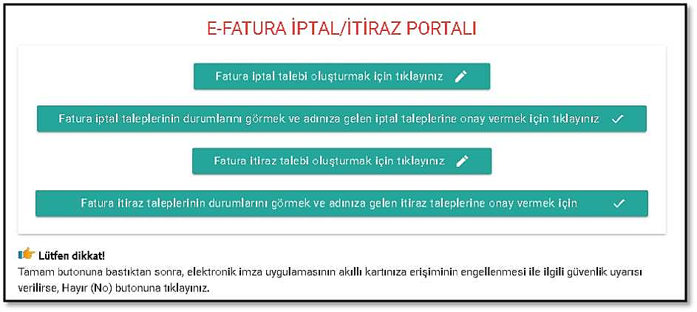

“Fatura İptal Talebi Oluşturmak İçin Tıklayınız” butonuna tıklandığında aşağıdaki ekran (e- FATURA İPTAL/İTİRAZ TALEBİ BİLGİ GİRİŞİ EKRANI) açılacaktır.

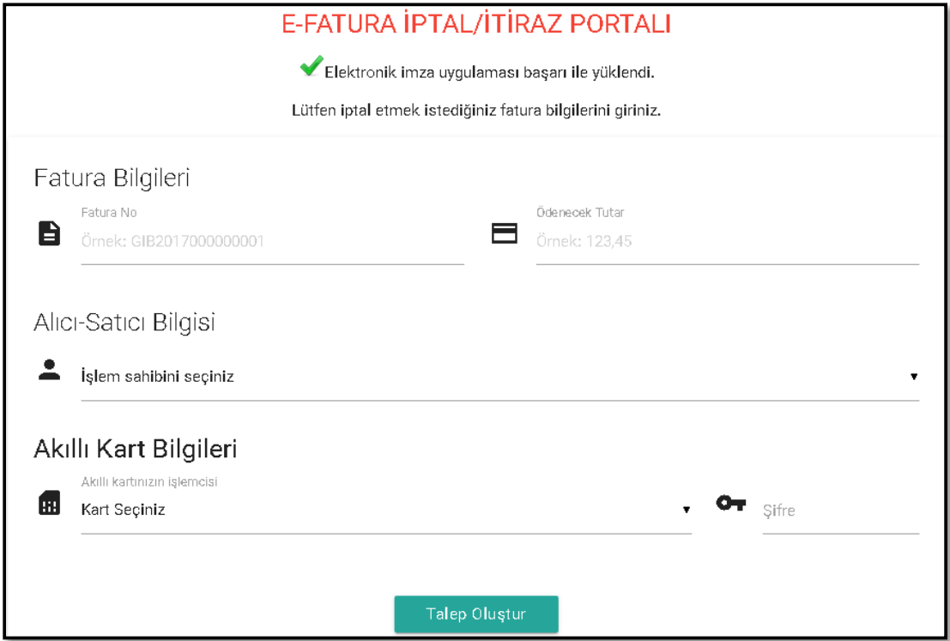

Kendilerine düzenlenen e-Fatura için “İptal Talebi” oluşturmak isteyen mükellefler ekranda “İşlem Sahibini Seçiniz” alanına tıklayarak açılan seçeneklerden “Alıcı” alanını seçmelidir.

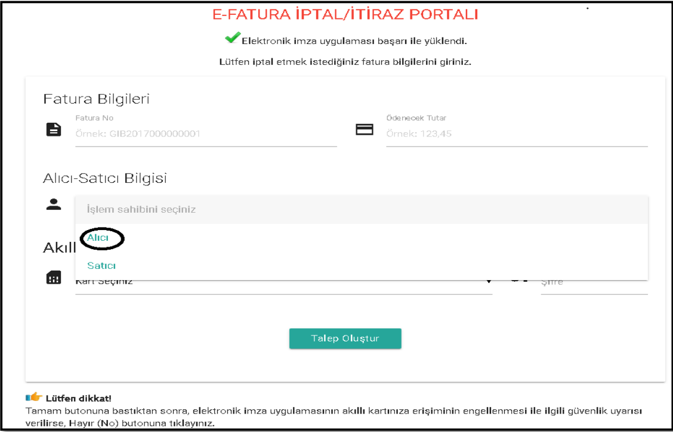

“Fatura No” alanına e-Fatura uygulaması üzerinden kendisine düzenlenen ve kendisi tarafından iptal edilmek istenen faturanın 16 haneli seri numarası, “Ödenecek tutar” alanına faturada belirtilen ödenecek tutar yazılmalıdır. Akıllı kart sürücü ve şifre bilgileri girildikten sonra “Talep Oluştur” butonu tıklanır.

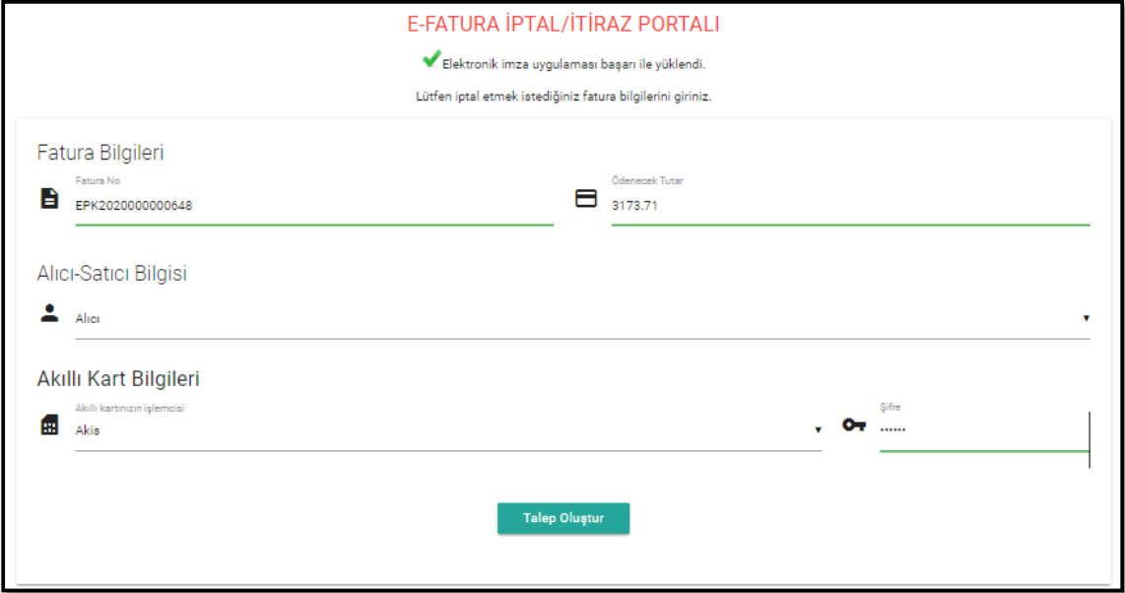

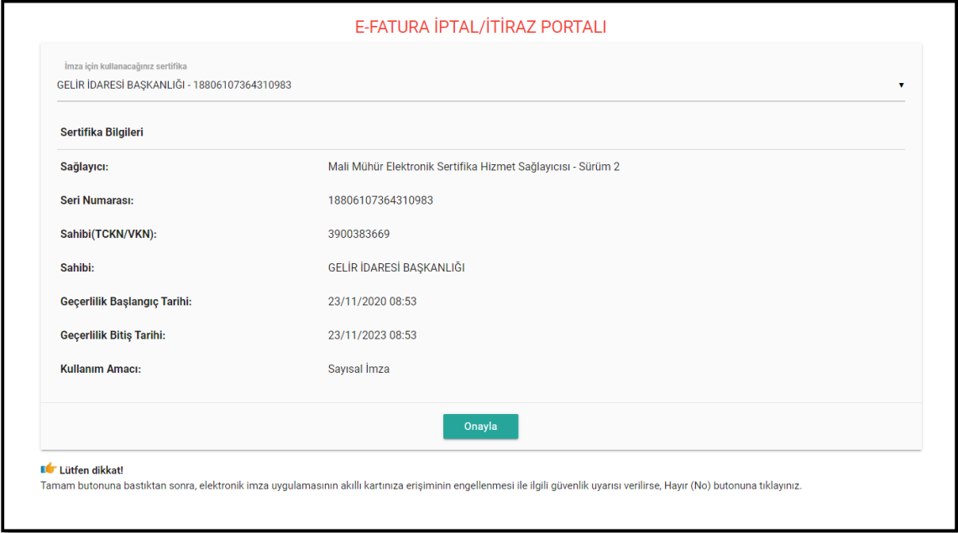

Akıllı karttaki bilgiler kontrol edilip onaylandıktan sonra Butonun onaylanması sonucunda “İptal talebiniz başarıyla oluşturulmuştur” uyarısı ile birlikte iptal talebi oluşturduğunuz e-Fatura için talebiniz, faturayı düzenleyen mükellefin e-Fatura iptal/itiraz bildirim portalindeki ekranına iletilmiş olacaktır.

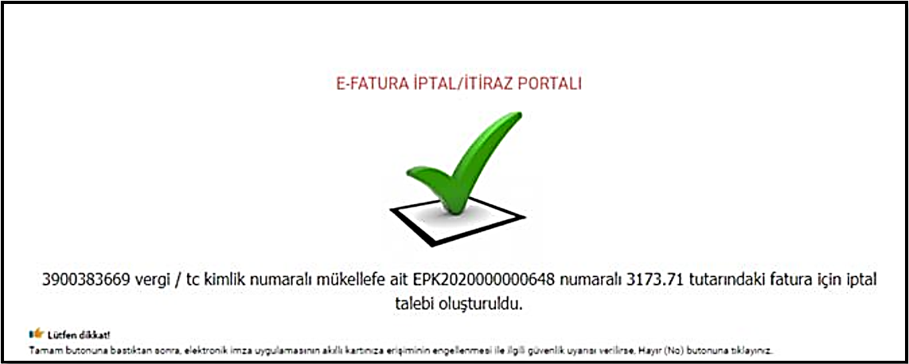

Girilen bilgilerde herhangi bir tutarsızlık olması durumunda (sistemde kayıtlı olmayan e-Fatura no, hatalı ödenecek tutar bilgisi veya daha önceden iptal edilmiş fatura tekrar iptal edilmek istenirse) aşağıdaki hata ekranı gelecektir.

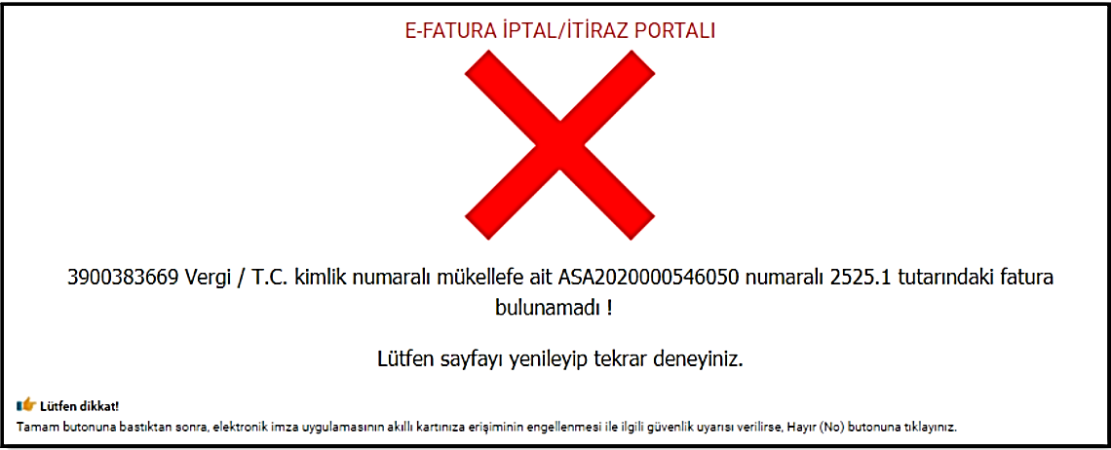

e-Faturayı düzenleyen mükellefe iletilen talebin onaylanıp onaylanmama durumu, ilk giriş kısmında yer alan “Fatura İptal Taleplerinin Durumlarını Görmek ve Adınıza Gelen İptal Taleplerine Onay vermek İçin Tıklayınız” sekmesinden takip edilebilmektedir.

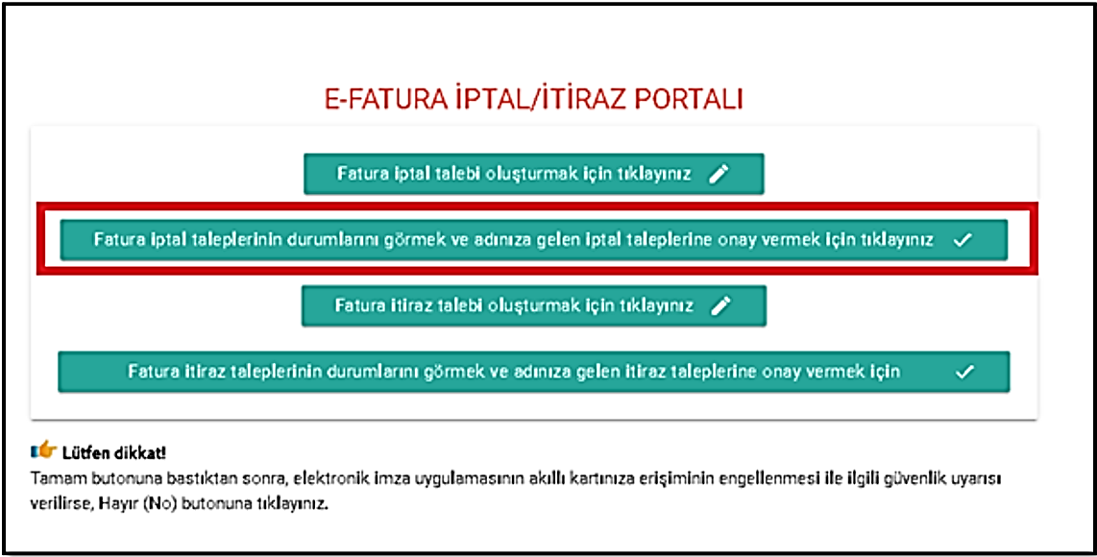

İlgili butona tıklanıp, tarih aralığı girilerek listelendiğinde “İptal Edilmesini Talep Ettiğiniz Faturalar” ekranında iptal edilmesini talep ettiğiniz faturaların durumları listelenecektir.

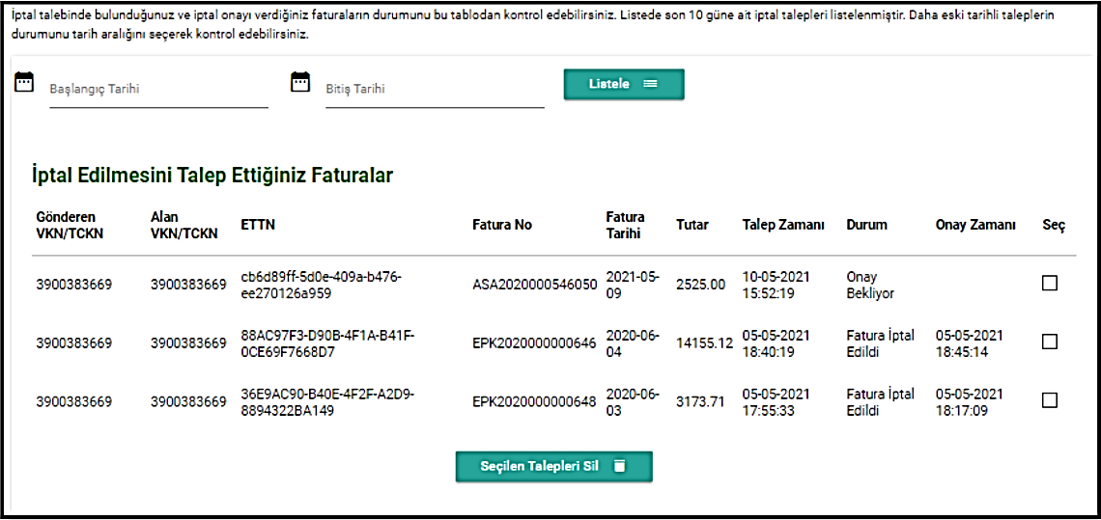

Fatura iptal talepleri onaylanırsa talep durumu “Fatura İptal Edildi” olarak güncellenir ve onay zamanı ilgili satıra yansır. Bu durumda ilgili e-Fatura hem alıcının sanal BA hem de satıcının sanal BS formunda yer almayacaktır.

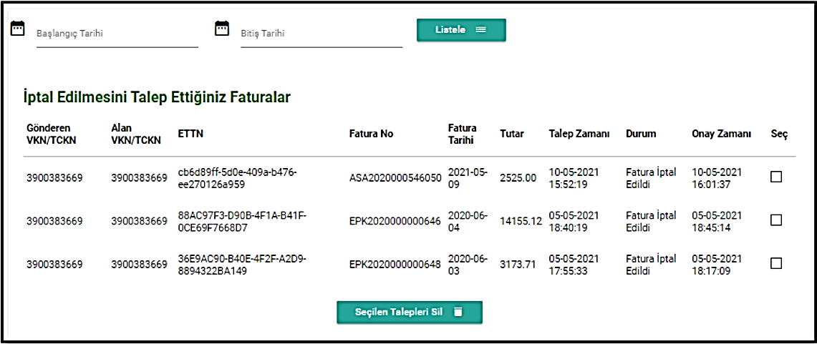

Sorgulama sonucu iptal talebi reddedildiyse ya da satıcısı tarafından 8 günlük süre içerisinde onay verilmediyse, ilgili e-Fatura hem alıcının sanal Ba hem de satıcının sanal Bs formunda yer alacaktır.

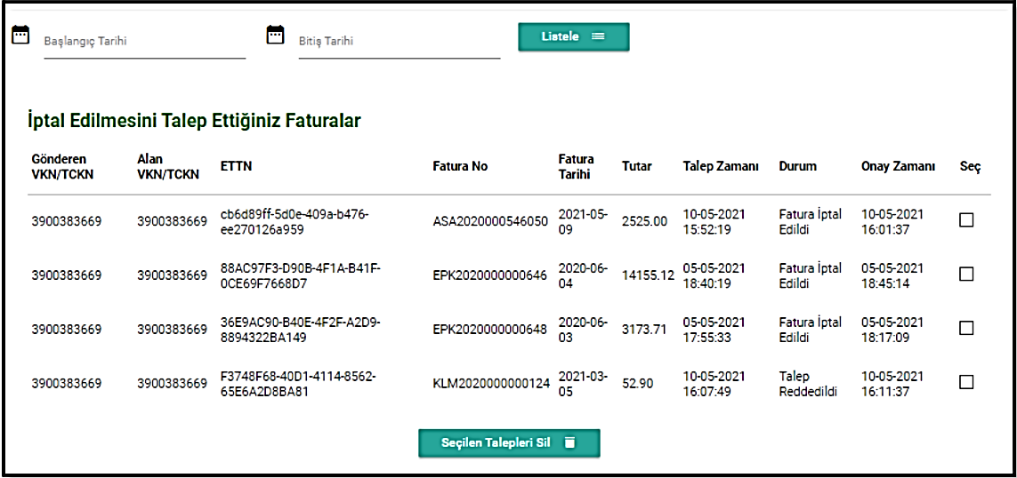

4.2.Kendisi Tarafından Düzenlenmiş e-Faturalar İçin Gelen İptal Talebini Onaylama / Reddetme
Kendisi tarafından düzenlenmiş e-Faturalar için kendilerine ulaşan iptal taleplerinin onaylanıp onaylanmama durumu, ilk giriş kısmında yer alan “Fatura İptal Taleplerinin Durumlarını Görmek ve Adınıza Gelen İptal Taleplerine Onay vermek İçin Tıklayınız” sekmesinden takip edilebilmektedir.

Kendisi tarafından düzenlenmiş e-Fatura için gelen iptal talebinin kabul edilmesi durumunda; İptaline onay verilecek faturalar seçilip, mali mühür bilgileri girildikten sonra “Fatura İptal Et” butonu tıklandığında “İşlem Başarılı” sonucu alınırsa seçilen faturalar için iptal talebi onaylanacak ve ilgili e-Fatura hem alıcının sanal Ba hem de satıcının sanal Bs formunda yer almayacaktır.

Kendisi tarafından düzenlenmiş e-Fatura için gelen iptal talebinin reddedilmesi durumunda İptal talebi reddedilmek istenen faturalar seçilip, mali mühür bilgileri girildikten sonra “Talebi Reddet” butonu tıklandığında “İşlem Başarılı” sonucu alınırsa seçilen faturalar için iptal talebi reddedilmiş olacak ve ilgili fatura hem alıcının sanal Ba hem de satıcının sanal Bs formunda yer alacaktır.

4.3.Düzenleyen Tarafından İptal Talebi Oluşturma
Düzenledikleri e-Fatura için “İptal Talebi” oluşturmak isteyen mükellefler, ekranda “İşlem Sahibini Seçiniz” alanına tıklayarak açılan seçeneklerden “Satıcı” alanını seçmelidir.
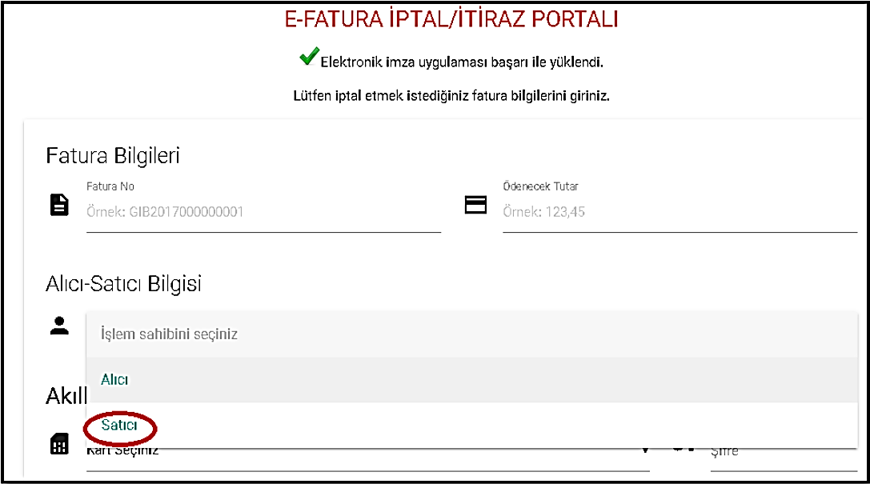

Düzenlenen faturanın alıcısı olan mükellefe iletilen talebin onaylanıp onaylanmama durumu, ilk giriş kısmında yer alan “Fatura İptal Taleplerinin Durumlarını Görmek ve Adınıza Gelen İptal Taleplerine Onay vermek İçin Tıklayınız”” sekmesinden takip edilebilmektedir.

Fatura iptal talepleri onaylanırsa talep durumu “Fatura İptal Edildi” olarak güncellenir ve onay zamanı ilgili satıra yansır. Sorgulama sonucu aşağıdaki ekran görüntüsünde olduğu gibi iptal talebi onaylanmışsa ilgili e-Fatura hem alıcının sanal Ba hem de satıcının sanal Bs formunda yer almayacaktır.

Sorgulama sonucu aşağıdaki ekran görüntüsünde olduğu gibi iptal talebi reddedilmişse ilgili e-Fatura hem alıcının sanal Ba hem de satıcının sanal Bs formunda yer alacaktır.

4.4 Adıma Düzenlenen e-Faturalar İçin Gelen İptal Talebini Onaylama / Reddetme
Adlarına düzenlenen e-Fatura için gelen iptal talebinin kabul edilmesi durumunda; İptaline onay verilecek faturalar seçilip, mali mühür bilgileri girildikten sonra “Fatura İptal Et” butonu tıklandığında “İşlem Başarılı” sonucu alınırsa seçilen faturalar için iptal talebi onaylanacak ve ilgili e-Fatura hem alıcının sanal Ba hem de satıcının sanal Bs formunda yer almayacaktır.
Adlarına düzenlenen e-Fatura için gelen iptal talebinin reddedilmesi durumunda; İptal talebi reddedilmek istenen e-Faturalar seçilip, mali mühür bilgileri girildikten sonra “Talebi Reddet” butonu tıklandığında “İşlem Başarılı” sonucu alınırsa seçilen faturalar için iptal talebi reddedilmiş olacak ve ilgili e-Fatura hem alıcının sanal Ba hem de satıcının sanal Bs formunda yer alacaktır.

5-e-Fatura İtiraz Bildirim Talebi

5.1 Kendisine Düzenlenen e-Faturalar İçin İtiraz Talebi Oluşturma
e-Fatura kayıtlı kullanıcısı olan mükellefler mali mühür/elektronik imzaları ile e-Fatura İptal/İtiraz Portalı Uygulamasına giriş yaparak aşağıda belirtilen şekilde kendilerine düzenlenen e-Fatura için “İtiraz Talebi” oluşturabilirler. Bu ekrandan itiraz talebi oluşturmak isteyen alıcı “Fatura İtiraz Talebi Oluşturmak İçin Tıklayınız” butonunu seçmelidir.

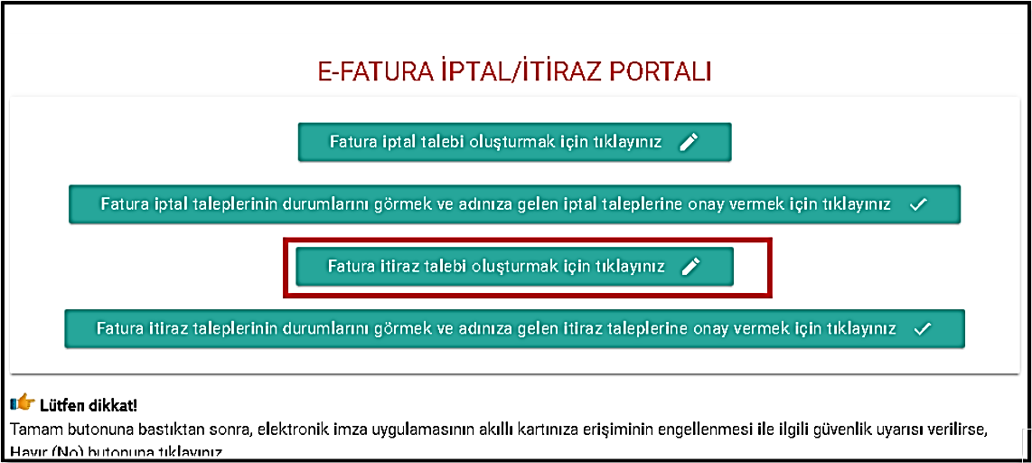

“Fatura İtiraz Talebi Oluşturmak İçin Tıklayınız” butonuna tıklandığında aşağıdaki ekran (e-FATURA İPTAL/İTİRAZ TALEBİ BİLGİ GİRİŞİ EKRANI) açılacaktır.

Kendilerine düzenlenen e-Fatura için “İtiraz Talebi” oluşturmak isteyen mükellefler ekranda “İşlem Sahibini Seçiniz” alanına tıklayarak açılan seçeneklerden “Alıcı” alanını seçmelidir.

“İtiraz Belge Numarası” alanına 6102 sayılı Kanunun 18 inci maddesinin üçüncü fıkrası uyarınca noter aracılığıyla, taahhütlü mektupla, telgrafla veya güvenli elektronik imza kullanılarak KEP sistemi ile yapılan işlemler neticesinde oluşacak belgenin numarası girilmelidir.
“İtiraz Belge Tarihi” alanına 6102 sayılı Kanunun 18 inci maddesinin üçüncü fıkrası uyarınca noter aracılığıyla, taahhütlü mektupla, telgrafla veya güvenli elektronik imza kullanılarak KEP sistemi ile yapılan işlemler neticesinde oluşacak belgenin tarihi girilmelidir.
“İtiraz Yöntemi” alanına 6102 sayılı Kanunun 18 inci maddesinin üçüncü fıkrası uyarınca noter aracılığıyla, taahhütlü mektupla, telgrafla veya güvenli elektronik imza kullanılarak KEP sistemi yöntemlerinden hangisi aracılığıyla itiraz işlemi yapılmış ise o yöntem seçilecektir.

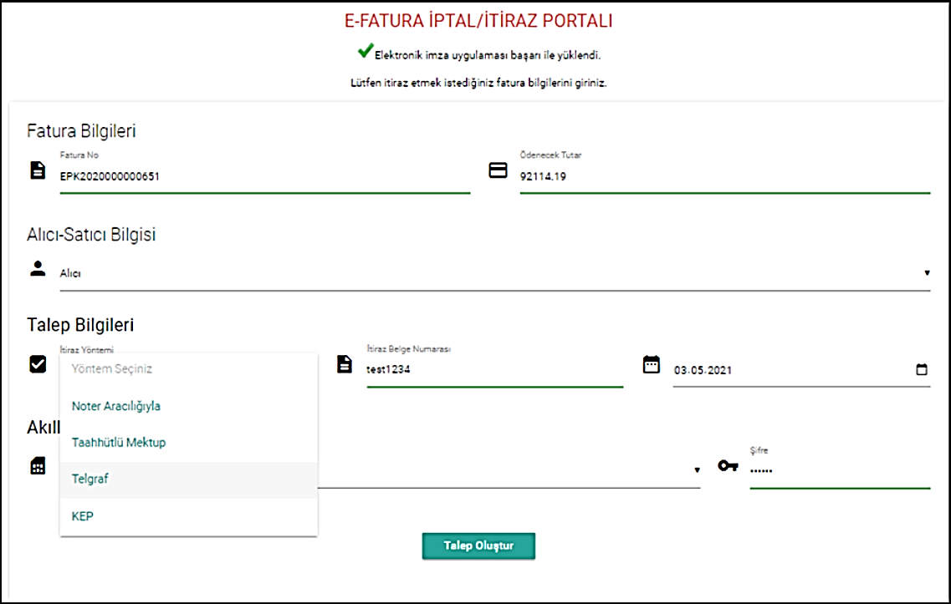

Faturayı düzenleyen mükellefe iletilen talebin onaylanıp onaylanmama durumu, ilk giriş kısmında yer alan “Fatura İtiraz Taleplerinin Durumlarını Görmek ve Adınıza Gelen İtiraz Taleplerine Onay vermek İçin Tıklayınız” sekmesinden takip edilebilmektedir.

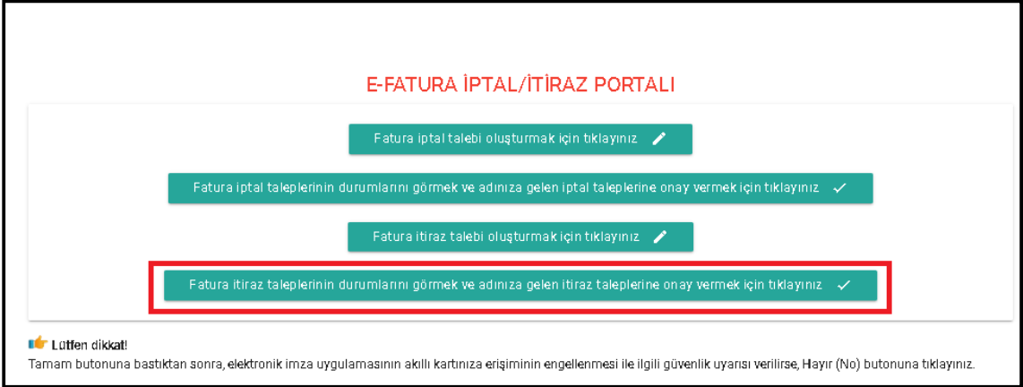

İlgili butona tıklanıp, tarih aralığı girilerek listelendiğinde “İtiraz Ettiğiniz Faturalar” ekranında itiraz edilmesini talep ettiğiniz faturaların durumları listelenecektir.

Fatura itiraz talepleri onaylanırsa talep durumu “Fatura İtiraz Kabul Edildi” olarak güncellenir ve onay zamanı ilgili satıra yansır. Bu durumda ilgili e-Fatura hem alıcının sanal Ba hem de satıcının sanal Bs formunda yer almayacaktır.

Fatura itiraz talepleri reddedilirse talep durumu “Talep Reddedildi” olarak güncellenir ve onay zamanı ilgili satıra yansır. Bu durumda ilgili e-Fatura alıcının sanal Ba formunda yer almayacak olup, talebi reddeden satıcının sanal Bs formunda yer alacaktır.

5.2 Kendisi Tarafından Düzenlenmiş e-Faturalar İçin Gelen İtiraz Talebini Onaylama / Reddetme
Kendisi tarafından düzenlenmiş e-Faturalar için kendilerine ulaşan itiraz taleplerinin onaylanıp onaylanmama durumu, ilk giriş kısmında yer alan “Fatura İtiraz Taleplerinin Durumlarını Görmek ve Adınıza Gelen İtiraz Taleplerine Onay vermek İçin Tıklayınız” sekmesinden takip edilebilmektedir. Kullanıcılar ekrana tıkladıktan sonra tarih aralığını seçerek sorgulama yapmaları halinde varsa kendilerine gelen talepleri aşağıdaki gibi görüntüleyebileceklerdir.

Kendisi tarafından düzenlenmiş e-Fatura için gelen
- İtiraz talebinin kabul edilmesi durumunda; İtiraz işleminin düzenleyicisi tarafından kabul edilmesi ve bu işlemin e-Faturanın ait olduğu ayı izleyen ayın 20’nci günü sonuna kadar yapılması durumunda ilgili fatura hem alıcının sanal Ba hem de satıcının sanal Bs formunda yer almayacaktır.

- İtiraz talebinin reddedilmesi durumunda; İtiraz talebi reddedilmek istenen faturalar seçilip, mali mühür bilgileri girildikten sonra “Talebi Reddet” butonu tıklandığında “İşlem Başarılı” sonucu alınırsa seçilen faturalar için itiraz talebi reddedilmiş olacak ve ilgili fatura alıcının sanal Ba formunda yer almayacak olup, buna karşın talebi reddeden satıcının sanal Bs formunda yer alacaktır.

- İtiraz talebinin süresinde onaylanmaması durumunda; İtiraz işleminin e-Faturanın düzenleyicisi tarafından faturanın ait olduğu ayı izleyen ayın 20’nci günü sonuna kadar yapılmaması durumunda fatura, alıcısının sanal Ba formunda yer almayacak olup, bununla birlikte itiraz talebini süresinde onaylamayan satıcının sanal Bs formunda yer alacaktır.

5.3 Düzenleyen Tarafından İtiraz Talebi Oluşturma
Düzenledikleri e-Fatura için “İtiraz Talebi” oluşturmak isteyen mükellefler, ekranda “İşlem Sahibini Seçiniz” alanına tıklayarak açılan seçeneklerden “Satıcı” alanını seçmelidir.

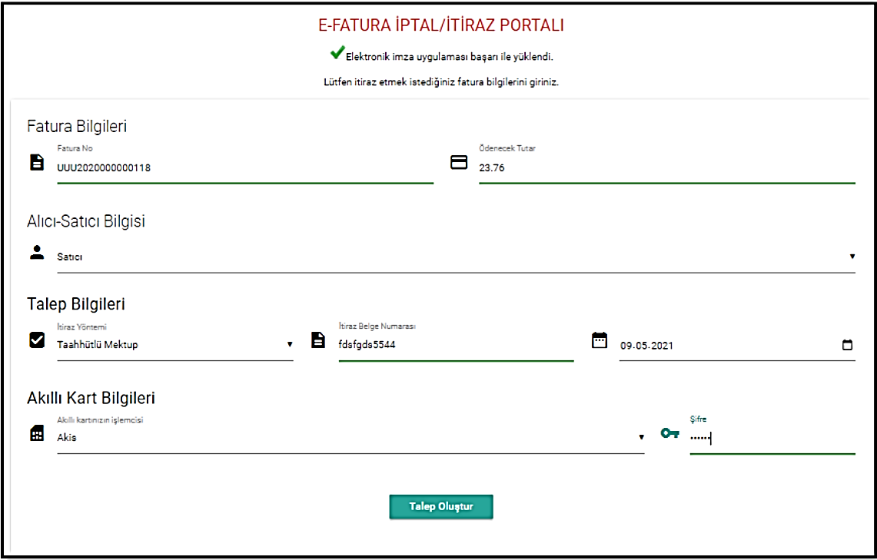

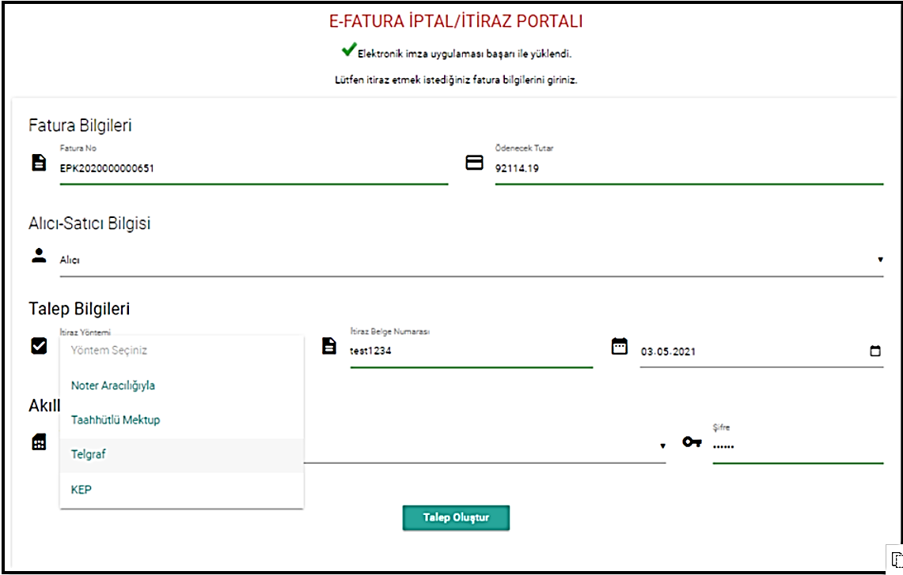

Düzenlenen faturanın alıcısı olan mükellefe iletilen talebin onaylanıp onaylanmama durumu, ilk giriş kısmında yer alan “Fatura İtiraz Taleplerinin Durumlarını Görmek ve Adınıza Gelen İtiraz Taleplerine Onay vermek İçin Tıklayınız”” sekmesinden takip edilebilmektedir.

Fatura itiraz talepleri onaylanırsa talep durumu “Faturaya İtiraz Kabul Edildi” olarak güncellenir ve onay zamanı ilgili satıra yansır. Sorgulama sonucu aşağıdaki ekran görüntüsünde olduğu gibi itiraz talebi onaylanmışsa ilgili e-Fatura hem alıcının sanal Ba hem de satıcının sanal Bs formunda yer almayacaktır.

Fatura itiraz talepleri reddedilirse talep durumu “Talep Reddedildi” olarak güncellenir ve onay zamanı ilgili satıra yansır. Bu durumda ilgili e-fatura talebi reddeden alıcının sanal Ba formunda yer alacak olup, itiraz bildiriminde bulunan satıcının sanal Bs formunda yer almayacaktır.

5.4 Adıma Düzenlenen e-Faturalar İçin Gelen İtiraz Talebini Onaylama / Reddetme
Kendilerine düzenlenmiş e-Faturalar için kendilerine ulaşan itiraz taleplerinin onaylanıp onaylanmama durumu, ilk giriş kısmında yer alan “Fatura İtiraz Taleplerinin Durumlarını Görmek ve Adınıza Gelen İtiraz Taleplerine Onay vermek İçin Tıklayınız” sekmesinden takip edilebilmektedir.

- İtiraz talebinin kabul edilmesi durumunda;
İtiraz işleminin alıcısı tarafından kabul edilmesi ve bu işlemin e-Faturanın ait olduğu ayı izleyen ayın 20’nci günü sonuna kadar yapılması durumunda ilgili e-Fatura hem alıcının sanal Ba hem de satıcının sanal Bs formunda yer almayacaktır.

- Adlarına düzenlenen e-Fatura için gelen itiraz talebinin reddedilmesi durumunda;
İtiraz talebi reddedilmek istenen faturalar seçilip, mali mühür bilgileri girildikten sonra “Talebi Reddet” butonu tıklandığında “İşlem Başarılı” sonucu alınırsa seçilen faturalar için itiraz talebi reddedilmiş olacak ve ilgili fatura talebi reddeden alıcının sanal Ba formunda yer alacak olup, satıcının sanal Bs formunda yer almayacaktır.

- İtiraz talebinin süresinde onaylanmaması durumunda;
İtiraz işleminin alıcı tarafından e-Faturanın ait olduğu ayı izleyen ayın 20’nci günü sonuna kadar yapılmaması durumunda e-Fatura satıcının sanal Bs formunda yer almayacak olup, bununla birlikte itiraz talebini süresinde onaylamayan alıcının sanal Ba formunda yer alacaktır.

Özelge: e-Fatura İadesi
https://www.gib.gov.tr/e-fatura-iadesi
03.06.2021-58889402-105[2017/127-1094]-54295
İlgide kayıtlı özelge talep formunuz ile ek dilekçenin tetkikinden; herhangi bir mal teslimi ya da hizmet ifası olmadığı halde sehven "Temel Fatura" senaryosunda düzenlenen e-Faturayı kabul eden mükellefin,
- iade şeklinde e-Fatura düzenlemesinin zorunlu olup olmadığı ile
- sehven düzenlenmiş olan ve kayıtlı elektronik posta sistemi (KEP) yoluyla reddedilen faturalarda yer alan tutarlara ilişkin olarak şirketinizin KEP adresine gönderilen e-mail esas alınarak düzeltme işlemi yapılıp yapılmayacağının
bildirilmesinin istenildiği anlaşılmıştır.

VUK’un 227’nci maddesinde, bu Kanuna göre tutulan ve üçüncü şahıslarla olan münasebet ve muamelelere ait olan kayıtların tevsikinin mecburi olduğu belirtilmiş, 229’uncu maddesinde faturanın, satılan emtia veya yapılan iş karşılığında müşterinin borçlandığı meblağı göstermek üzere emtiayı satan veya işi yapan tüccar tarafından müşteriye verilen ticari vesika olduğu; 6102 sayılı Türk Ticaret Kanununun 21 inci maddesinin birinci fıkrasında faturanın, ticari işletmesi bağlamında bir mal satmış, üretmiş, bir iş görmüş veya bir menfaat sağlamış olan tacirden, diğer tarafın isteyeceği ve bedel ödenmiş ise bunun da gösterildiği belge olduğu, aynı maddenin ikinci fıkrasında ise bir fatura alan kişinin aldığı tarihten itibaren sekiz gün içinde, faturanın içeriği hakkında bir itirazda bulunmamışsa bu içeriği kabul etmiş sayılacağı hüküm altına alınmıştır.
…

Hazine ve Maliye Bakanlığı’nın VUK mükerrer 242 ve mükerrer 257’nci maddelerindeki yetkilere istinaden; faturanın elektronik belge olarak düzenlenmesi, elektronik ortamda iletilmesi, muhafaza ve ibraz edilmesine ilişkin usul ve esasların düzenlendiği (ilgili dönemde yürürlükte bulunan) 397 Sıra No.lu Vergi Usul Kanunu Genel Tebliği 5/3/2010 tarih ve 27512 sayılı Resmî Gazete'de yayımlanarak yürürlüğe girmiştir. Daha sonra 19/10/2019 tarih ve 30923 sayılı Resmi Gazete'de yayımlanan 509 Sıra No.lu Vergi Usul Kanunu Genel Tebliği ile de bu tarihe kadar Vergi Usul Kanunu uyarınca düzenlenmesi zorunlu olan belgelerin elektronik ortamda düzenlenmesine yönelik olarak yayımlanan tüm tebliğlerin gözden geçirilerek, tüm tarafların tek kaynaktan bilgilenmelerinin temin edilmesi ve elektronik belge uygulamalarında bütünlüğün sağlanması amacıyla söz konusu uygulamanın usul ve esasları tek metin haline getirilmiştir.

Ayrıca, 526 Sıra No.lu Vergi Usul Kanunu Genel Tebliğiyle 509 Sıra No.lu Vergi Usul Kanunu Genel Tebliğine "V.10. e-Belgelere İlişkin İptal/İtiraz, İhbar ve İhtarların Bildirilmesi" başlıklı bölüm eklenmiş olup, söz konusu bölüm uyarınca, 509 Sıra No.lu Genel Tebliğ kapsamında düzenlenen e-Belgelere ilişkin olarak 6102 sayılı Kanunun 18’inci maddesinin üçüncü fıkrası uyarınca noter aracılığıyla, taahhütlü mektupla, telgrafla veya güvenli elektronik imza kullanılarak KEP sistemi ile yapılan ihbar veya ihtarlar ile e-Belge iptal işlemlerinin 1/5/2021 tarihinden itibaren, ebelge.gib.gov.tr adresinde yayımlanacak kılavuzda belirtilen usul, esas ve süreler içinde, elektronik ortamda Gelir İdaresi Başkanlığı bilgi işlem sistemine bildirilmesi zorunludur.

Diğer taraftan, Gelir İdaresi Başkanlığınca e-Fatura Uygulamasından yararlanma yöntemlerine göre Teknik Kılavuzlar yayımlanmış ve bu kılavuzların fatura senaryoları ile ilgili bölümlerinde e-Faturaların düzenlenebileceği senaryo türleri açıklanmış olup, hali hazırda e-Fatura Uygulamasında "Temel, Ticari, Yolcu Beraberi Eşya, İhracat, Kamu Fatura ve Hal Tipi Fatura" olmak üzere altı senaryo baz alınarak fatura düzenlenebilmektedir. Bu senaryo tiplerinden en sık kullanılanlar "Temel Fatura" ve "Ticari Fatura" senaryoları olup, mükellefler kendilerine uygun olan fatura tiplerini (Satış, İade, Tevkifat, İstisna, Özel Matrah, İhraç Kayıtlı) seçerek faturalarını oluşturabilmektedir.

"Temel Fatura" senaryosunda, düzenlenen faturalara e-Fatura uygulaması üzerinden "red yanıtı" dönülme imkânı bulunmamakla birlikte, 8 günlük itiraz süresi dolmamak şartıyla (5/3/2019 tarihi itibarıyla uygulamaya giren) Temel Fatura İptal Portalı üzerinden satıcının ilgili fatura için iptal talebinde bulunma hakkı vardır. "Ticari Fatura" senaryosunda düzenlenen faturalara ise e-Fatura Uygulaması üzerinden itiraz mahiyetinde, mali mühür ile imzalı elektronik bir belge üreten yapıyı barındıran "red yanıtı" dönülebilmektedir. "Temel Fatura" senaryosunda düzenlenen faturalara e-Fatura Uygulaması üzerinden "red yanıtı"nın dönülememesi ya da Temel Fatura İptal Portalı üzerinden iptal talebinde bulunulmamış olması, 6102 sayılı Kanunun 18 inci maddesinde belirtilen harici yöntemlerle (noter aracılığıyla, taahhütlü mektupla, telgrafla veya güvenli elektronik imza kullanılarak kayıtlı elektronik posta sistemi ile) itiraz edilebilmesi imkanını ortadan kaldırmamaktadır. Bir başka ifade ile "Temel Fatura" senaryosunda düzenlenen faturalara 6102 sayılı Kanunun 18 inci maddesinde belirtilen yöntemler ile itiraz edilebilmesi imkânı bulunmaktadır. "Ticari Fatura" senaryosunda düzenlenmiş olan faturalara ilişkin olarak alıcıların e-Fatura Uygulaması üzerinden "red yanıtı" dönmemeleri, 6102 sayılı Kanunun 18 inci maddesinde belirtilen yöntemlerin, Kanunun 21 inci maddesinde belirtilen sürede kullanılabilme hakkını ortadan kaldırmamaktadır. Gerek e-Fatura Uygulaması üzerinden "red yanıtı" dönülmesi ya da iptal talebinde bulunulması, gerekse 6102 sayılı Kanunun 18 inci maddesinde belirtilen yöntemler ile faturaya itiraz edilmesine ilişkin olarak Kanunun 21 inci maddesinde belirtilen 8 (sekiz) günlük itiraz süresine uymak tacir olmanın hukuki sonuçlarındandır. Bu süre geçtikten sonra yapılan itirazlar, iptal talepleri ve e-Fatura Uygulaması üzerinden dönülen "red yanıtları" söz konusu faturaların alıcı tarafından fatura içeriğinin kabul edilmiş olduğu sonucunu doğurmaktadır.

Öte yandan, bir mal teslimi için fatura düzenlendiğinde mal teslim edildikten sonra kısmen veya tamamen iadesinin yapılması durumunda ortada mal hareketinden kaynaklı bir iade bulunduğundan, düzenlenecek e-Faturanın "İade Fatura" tipinde olması ve bu şekilde alınan faturaya ilişkin muhasebe kayıtlarının, muhasebe ilke ve kurallarına uygun olarak düzeltme kayıtları ile düzeltilmesi gerekmektedir. Ancak alıcısına e-Fatura Uygulaması üzerinden başarıyla gönderilmiş bir e-Faturaya konu malların, alıcısı tarafından hiç teslim alınmaması ve stok kayıtlarına hiç girmemesi veya herhangi bir mal iadesi bulunmaksızın sadece hatalı bir fatura olması, alıcısının faturayı kabul etmek istememesi vb. durumlarda;
- Faturanın "Temel Fatura" senaryosunda düzenlenmiş olması halinde, 6102 sayılı Kanunun 18’inci maddesinde belirtilen harici yöntemlerle veya Temel Fatura İptal Portalı üzerinden yapılan iptal talebiyle,
- Faturanın "Ticari Fatura" senaryosunda düzenlenmiş olması halinde ise, bu yöntemlere ek olarak e-Fatura Uygulaması üzerinden "red yanıtı"yla
söz konusu faturaya itiraz edilebilmesi mümkün olup, bu durumlarda bir iade faturası düzenlenmesi zorunluluğu da bulunmamaktadır.

İlgili fatura e-Fatura sistemi üzerinde başarıyla iletilmiş olmasına rağmen, gerçekte bir mal veya hizmet alışı olmadığı halde düzenlendiği değerlendirilen faturaların, muhatabı tarafından kanuni defter kayıtlarına alınma zorunluluğu bulunmamakla birlikte, muhasebe kayıtlarına alınmış olması durumunda muhasebe kayıt ve düzeltme kuralları dikkate alınarak ters kayıt ile muhasebe kayıtlarının düzeltilmesi de mümkün bulunmaktadır. Söz konusu düzeltme kayıtlarının tevsik edici bilgi ve belgeleri olarak, muhatabı tarafından yapılan sistemsel veya harici itirazlara ilişkin bilgi ve belgeler, ilgililere ibraz edilmek bakımından muhasebe kayıtları ile birlikte muhafaza edilecek ve istenildiğinde ibraz edilecektir.

Buna göre, ilgili mükellefin, hatalı olarak düzenlemiş olduğunuz faturayı kabul etmek istememesi halinde ortada bir mal iadesi bulunmadığından "İade Fatura" tipinde e-Fatura düzenlenerek değil, 6102 sayılı Kanunun ilgili maddesinde düzenlenen harici yollarla itiraz yöntemlerinden biri olan KEP sistemi ile itiraz mekanizmasının kullanılması mümkündür. Bu kapsamda, "Temel Fatura" olarak sehven düzenlenen söz konusu e-Faturanın kabul edilmek istenmemesi halinde, alıcının, muhasebe kayıtlarına hiç almadan harici yollarla itiraz (noter aracılığıyla, taahhütlü mektupla, telgrafla veya güvenli elektronik imza kullanılarak KEP sistemi) yöntemlerinden biri ile faturaya itiraz etmesi (İlgili faturanın düzenlenme tarihi olan 31/10/2017'de "Temel Fatura İptal Portalı" aktif olmadığından, ilgili fatura için bu portal üzerinden iptal talebinde bulunulması imkanı bulunmamaktadır.), şirketinizce de daha önce muhasebe kayıtlarında gösterilen bu faturaların, itiraz üzerine kayıtlardan çıkartılması gerekmektedir.

E-ARŞİV FATURA, E-SMM İPTAL, İHTAR/İTİRAZ BİLDİRİM KILAVUZU
https://ebelge.gib.gov.tr/dosyalar/e-Arsiv_Uygulamalari_Iptal_Ihtar_Itiraz_Bildirim_Kilavuzu_V.1.0.pdf

1-Giriş
Bilindiği üzere 526 Sıra No.lu Vergi Usul Kanunu Genel Tebliğiyle, 509 Sıra No.lu Vergi Usul Kanunu Genel Tebliğine "V.10. e-Belgelere İlişkin İptal/İtiraz, İhbar ve İhtarların Bildirilmesi" başlıklı bölüm eklenmiş olup, söz konusu bölüm uyarınca, 509 Sıra No.lu Vergi Usul Kanunu Genel Tebliğ kapsamında düzenlenen e-Belgelere ilişkin olarak 6102 sayılı Kanunun 18 inci maddesinin üçüncü fıkrası uyarınca noter aracılığıyla, taahhütlü mektupla, telgrafla veya güvenli elektronik imza kullanılarak KEP sistemi ile yapılan ihbar veya ihtarlar ile e-Belge iptal işlemlerinin 1/5/2021 tarihinden itibaren, ebelge.gib.gov.tr adresinde yayınlanacak kılavuzda belirtilen usul, esas ve süreler içinde, elektronik ortamda Gelir İdaresi Başkanlığı bilgi işlem sistemine bildirilmesi zorunluluğu getirilmiştir.

Ayrıca 523 Sıra No.lu Vergi Usul Kanunu Tebliği ile 396 Sıra No.lu Vergi Usul Kanunu Genel Tebliğinde değişiklik yapılmış ve Temmuz 2021 döneminden itibaren mükelleflerimizce verilmesi gereken Ba ve Bs Formlarına e-Belgelerin dahil edilmeyeceği ifade edilmiştir. Söz konusu düzenleme kapsamında mükelleflerimizin vergiye uyum düzeylerinin ölçümü, uyumsuz mükelleflerin tespiti, kayıt dışı ekonomi ile mücadele ve elektronik ortamda yapılan iade (KDVİRA, ÖTVİRA ve GEKSİS gibi) süreçlerinde etkin bir şekilde yararlanılmakta olan Ba ve Bs formlarının e-Belgeler yönünden analizinin e-Belge veri tabanları üzerinden yapılması sonucunu doğurmuştur. Bu kapsamda mükelleflerimiz özelinde yapılan analizlerin daha sağlıklı ve etkin yapılabilmesi için gerek sistem içinden yapılan iptallerin, gerekse de TTK’ya göre yapılan itiraz işlemlerinin mükellefler hakkında yapılan analizlerin doğruluğu ve sıhhati açısından e-Belge Sistemi içerisinden doğru ve karşılaştırılabilir bir şekilde (Başkanlık sistemleri tarafından bu amaçla takip edilecek form Ba/Bs yapısı “sanal Ba/Bs formu” olarak bu kılavuzda ifade edilecek olup, mükelleflerimiz tarafından verilen Ba/Bs formları ile bir ilgisi bulunmamaktadır.) izlenebilir olması önem kazanmıştır.

Bu amaç doğrultusunda işbu kılavuz, e- Arşiv Uygulamalarında (e-Arşiv Fatura, e-SMM) düzenlenen belgeler için düzenleyicisi ve belgenin muhatabı vergi mükellefiyeti bulunan alıcıları (alıcı VKN veya TCKN bilgisinin belge üzerinde yer alması durumunda) tarafından kullanılması suretiyle, düzenlenmiş belgelerin elektronik ortamda iptal/itiraz talepleri oluşturulması ve iptal/itiraz taleplerinin elektronik ortamda onaylanmasına ilişkin süreçlerin nasıl gerçekleştirileceği hakkında mükelleflerimizi bilgilendirmek amacıyla hazırlanmıştır.

2-Genel Olarak e-Belge İptal/İtiraz Bildirim İşlemleri
e-Belgelere elektronik ortamda iptal/itiraz işlemi yapılabilmesi için; belgeyi düzenleyen satıcı veya duruma göre alıcı tarafından e-Belge Uygulamaları üzerinden iptal/itiraz talebi oluşturulması gerekir. İptal/itiraz taleplerine ilgili faturanın alıcısı/satıcısı tarafından onay verilebildiği gibi, karşı tarafın onaylama zorunluluğu bulunmamaktadır. Bilindiği üzere e-Belgelere Türk Ticaret Kanunu’nun 18 inci maddesinin (3) numaralı fıkrasında belirtilen harici itiraz yolları ile de itiraz edilebilmekte olup aynı Kanunun 21 inci maddesinin (2) numaralı maddesinde “Bir fatura alan kişi aldığı tarihten itibaren sekiz gün içinde, faturanın içeriği hakkında bir itirazda bulunmamışsa bu içeriği kabul etmiş sayılır” hükmü bulunmaktadır. Başkanlığımızca geliştirilen ve ilerleyen bölümlerde açıklamalara yer verilen sistem ile e-Belge uygulamasında iptal ve itiraz işlemleri, sistem üzerinden muhatabına iletilebilecektir.
e-Belge uygulamalarına taraf olanların birbirlerine düzenlemiş oldukları e-Arşiv Fatura ve e- SMM belgeleri için sistem üzerinden iptal işlemi gerçekleştirmeleri mümkün bulunduğu gibi harici itiraz yollarının (noter aracılığıyla, taahhütlü mektupla, telgrafla veya güvenli elektronik imza kullanılarak kayıtlı elektronik posta sistemi ile) kullanılmasına engel teşkil etmemektedir. Bu durumda harici yollarla yapılan itiraz işlemlerinin sistem üzerinden bildirilerek alıcı/satıcının onayına sunulması gerekmektedir. e-Arşiv Faturalar ve e-SMM belgeleri sistem üzerinden iptal/itiraz işlemlerinin gerçekleştirilmesi özellikle sistem bilgileri ile beyan, bildirim ve formlardaki bilgilerin uyumluluğunun sağlanması açısından gereklidir.

3-e-Belge (e-Arşiv Fatura, e-Serbest Meslek Makbuzu) İptal Talebi
e-Arşiv Fatura ve e-SMM belgelerinin iptal işlemlerinde 8 günlük sürenin tespiti e-belgenin alıcıya iletilme tarihinden itibaren başlar. İptal işlemi her durumda 8 günlük süre içinde yapılmalıdır. Alıcı ve satıcı tarafından başlatılacak iptal işlemi ve iptal işleminin onaylama/reddetme süreçlerinin detayları aşağıda açıklanmıştır.

3.1.Kendisine Düzenlenen e-Belgeler İçin İptal Talebi Oluşturma:
- GİB portal yöntemini kullanan e-Arşiv Fatura ve e-SMM kayıtlı kullanıcısı olan mükellefler mali mühür/elektronik imzaları ile GİB Portal Uygulamasına giriş yaparak,
- Özel Entegratör ve Entegrasyon Yöntemini kullanan mükellefler ile kayıtlı e-Belge kullanıcısı olmayan (2000/5000 TL üzeri belgeleri GİB portaldan düzenleyen) mükellefler ise İnteraktif V.D kullanıcı kodu ve şifreleri ile 2.000 TL ve 5.000 TL e-Arşiv Fatura Portalına giriş yaparak
aşağıda belirtilen şekilde kendilerine düzenlenen e-Belgeler için “İptal Talebi” oluşturabilirler.
Aşağıdaki ekran görüntüsünde belirtildiği gibi “Adıma Düzenlenen Belgeler” sekmesi seçilmelidir.

https://ebelge.gib.gov.tr/anasayfa.html

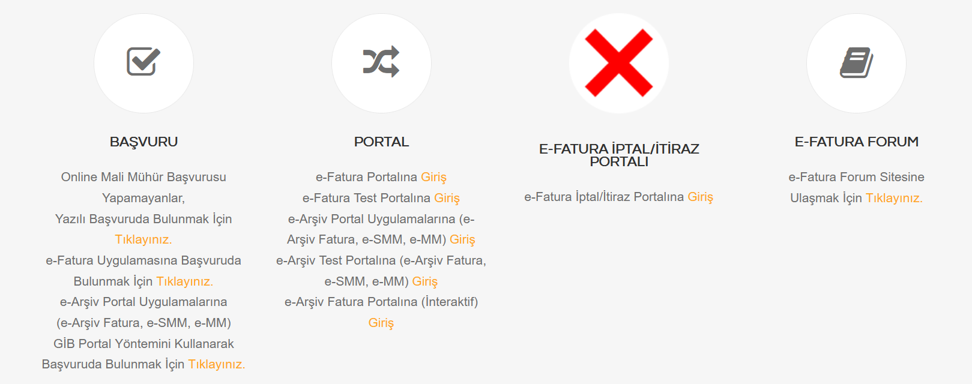

PORTAL
e-Fatura Portalına Giriş
e-Fatura Test Portalına Giriş
e-Arşiv Portal Uygulamalarına (e-Arşiv Fatura, e-SMM, e-MM) Giriş
e-Arşiv Test Portalına (e-Arşiv Fatura, e-SMM, e-MM) Giriş
e-Arşiv Fatura Portalına (İnteraktif) Giriş

e-Arşiv Test Portalına (e-Arşiv Fatura, e-SMM, e-MM) Giriş

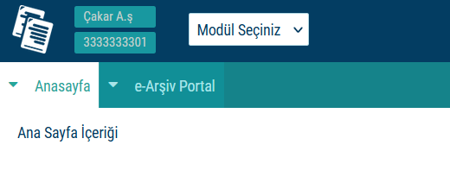
“Modül Seçiniz” sekmesinden “e-arşiv portal” seçilir
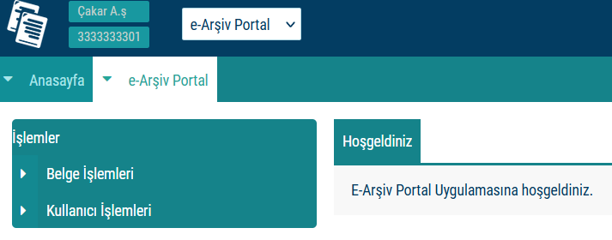

“Belge İşlemleri” sekmesi tıklandığında açılan menüden işlem yapmaya başlanır.

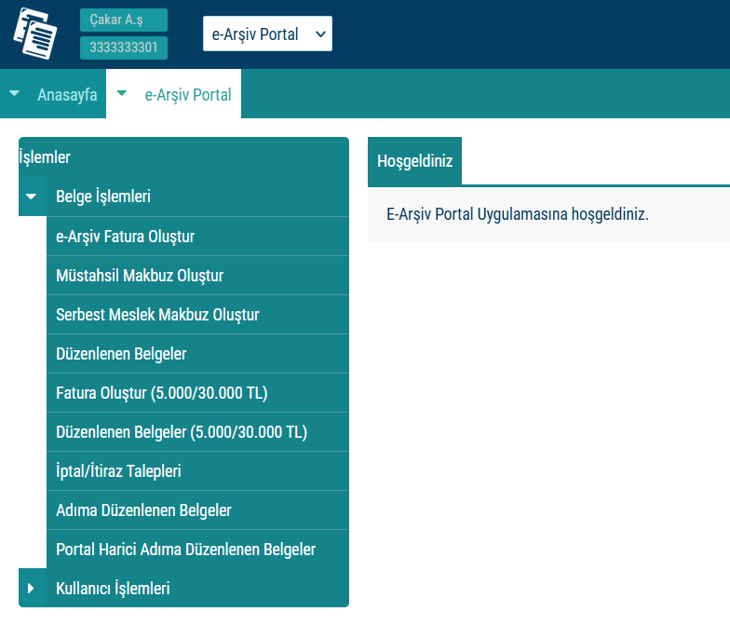
“Adıma Düzenlenen Belgeler” sekmesi

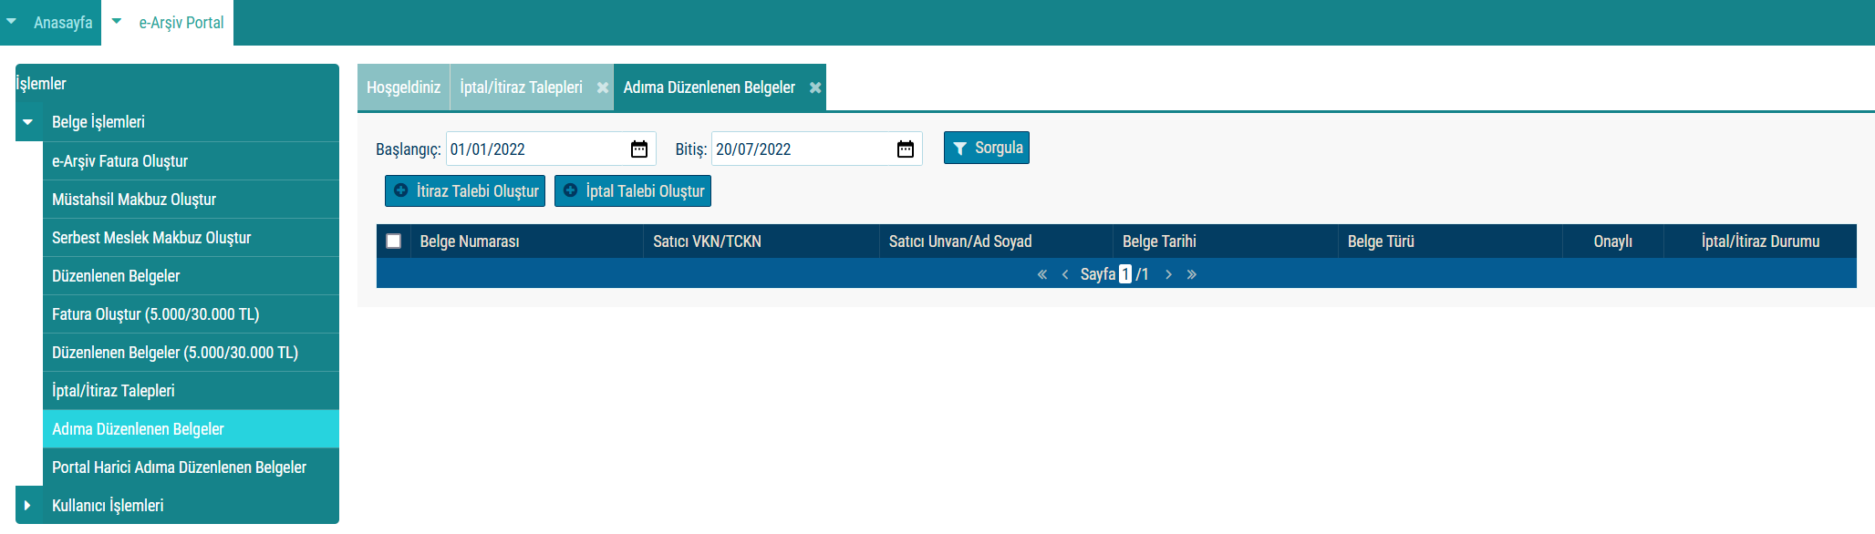

Açılan ekranda belge tarihini içerecek şekilde tarih aralıklı sorgulama yapılıp ilgili belge seçilerek “İptal Talebi Oluştur” butonu tıklanarak aşağıdaki ekrana ulaşılmaktadır.

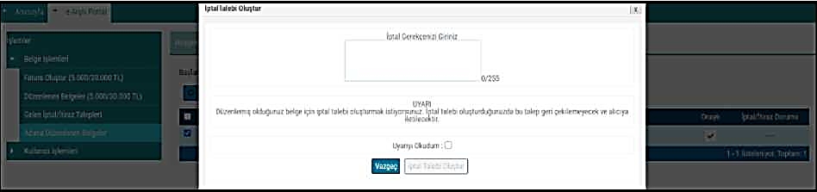

“İptal Gerekçesi” alanına gerekli açıklamalar yapılarak “Uyarıyı Okudum” kutucuğu işaretlendikten sonra “İptal Talebi Oluştur” butonu aktif hale gelecektir.

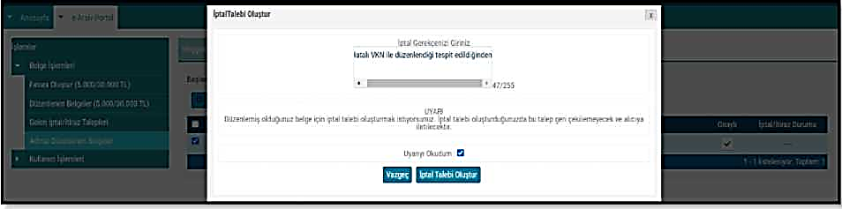

Butonun onaylanması sonucunda “İptal talebiniz başarıyla oluşturulmuştur” uyarısı ile birlikte iptal talebi oluşturduğunuz belge için talebiniz, belgeyi düzenleyen mükellefin sistemine iletilmiş olacaktır.

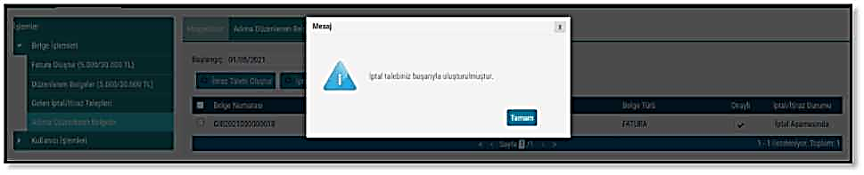

Belgeyi düzenleyen mükellefe iletilen talebin onaylanıp onaylanmama durumu, “Adıma Düzenlenen Belgeler” sekmesinden tarih aralığı seçilerek yapılan sorgulamada “İptal/İtiraz Durumu” sütunundan takip edilebilmektedir.
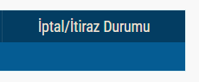

Sorgulama sonucu aşağıdaki ekran görüntüsünde olduğu gibi iptal talebi onaylanmışsa ilgili belge hem alıcının sanal BA hem de satıcının sanal BS formunda yer almayacaktır.

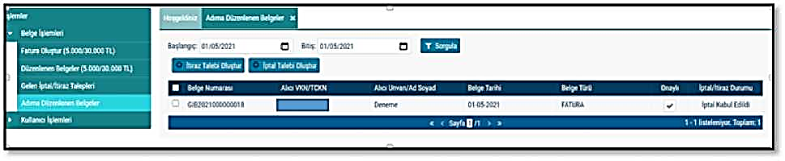

Sorgulama sonucu iptal talebi reddedildiyse ilgili belge hem alıcının sanal BA hem de satıcının sanal BS formunda yer alacaktır.

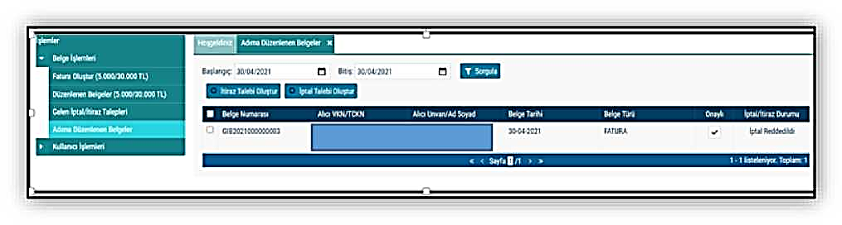

3.2.Kendisi Tarafından Düzenlenmiş e-Belgeler İçin Gelen İptal Talebini Onaylama /Reddetme
Kullanıcılar kendileri için uygun olan uygulamaya giriş yaptıktan sonra “İptal/İtiraz Talepleri” sekmesine tıklayıp tarih aralığını seçerek sorgulama yapmaları halinde varsa kendilerine gelen talepleri aşağıdaki gibi görüntüleyebileceklerdir.

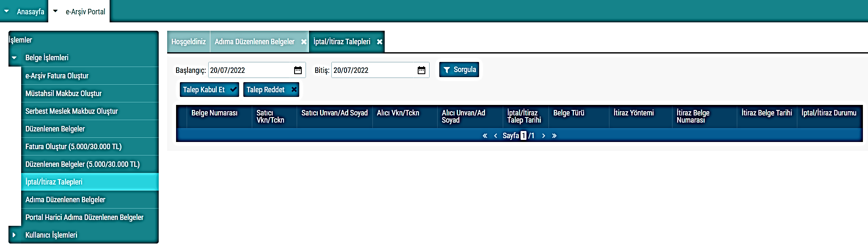

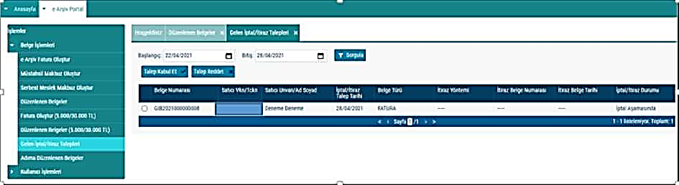,

Kendisi tarafından düzenlenmiş e-Belge için gelen iptal talebinin kabul edilmesi durumunda;
İlgili belgenin kutucuğu seçildikten sonra “Talep Kabul Et” butonu tıklanarak aşağıdaki uyarı ekranına ulaşılır. “Uyarıyı Okudum” kutucuğu seçilince “Talebi Kabul Et” butonu aktif hale gelecektir. Aktif hale gelen “Talebi Kabul Et” butonu tıklanınca iptal talebi onaylanacak ve ilgili belge hem alıcının sanal BA hem de satıcının sanal BS formunda yer almayacaktır.

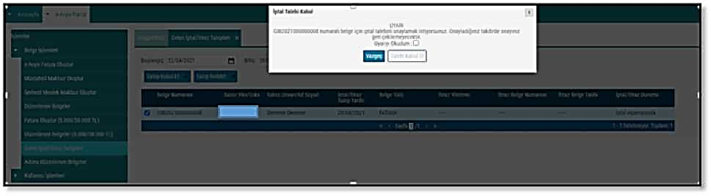

Kendisi tarafından düzenlenmiş e-Belge için gelen iptal talebinin reddedilmesi durumunda;
İlgili belgenin kutucuğu seçildikten sonra “Talep Reddet” butonu tıklanarak aşağıdaki uyarı ekranına ulaşılır. “Uyarıyı Okudum” kutucuğu seçilince “Talebi Reddet” butonu aktif hale gelecektir. Aktif hale gelen “Talebi Reddet” butonu tıklanınca iptal talebi reddedilecek ve ilgili belge hem alıcının sanal BA hem de satıcının sanal BS formunda yer alacaktır.

3.3.Düzenleyen Tarafından İptal Talebi Oluşturma
GİB Portal Yöntemini kullanan e-Arşiv Fatura ve e-SMM kayıtlı kullanıcısı olan mükellefler mali mühür/elektronik imzaları ile GİB Portal Uygulamasına giriş yaparak, kayıtlı e-Belge kullanıcısı olmayan (5000/30000 TL üzeri belgeleri GİB portaldan düzenleyen) mükellefler ise İnteraktif V.D kullanıcı kodu ve şifreleri ile 5.000 TL ve 30.000 TL e-Arşiv Fatura Portalına giriş yaparak aşağıda belirtilen şekilde düzenledikleri e-Belgeler “İptal Talebinde” bulunabilirler.
Özel Entegratör ve Entegrasyon Yöntemini kullanan mükellefler ise Başkanlığa gönderecekleri “İptal Raporu” ile düzenledikleri e-Belgeler için “İptal Talebinde” bulunabilirler. Bu şekilde iptal talebini iletilen durumlar için satıcı tarafından portal üzerinden yapılacak ayrıca bir işlem bulunmamaktadır. Fakat alıcıya bu yol ile iletilen iptal talebine yine GİB Portal üzerinden alıcı tarafından iptal talebi kabul ya da reddetme işlemi yapılabilecektir.
Aşağıdaki ekran görüntüsünde belirtildiği gibi “Düzenlenen Belgeler” sekmesi seçilmelidir.

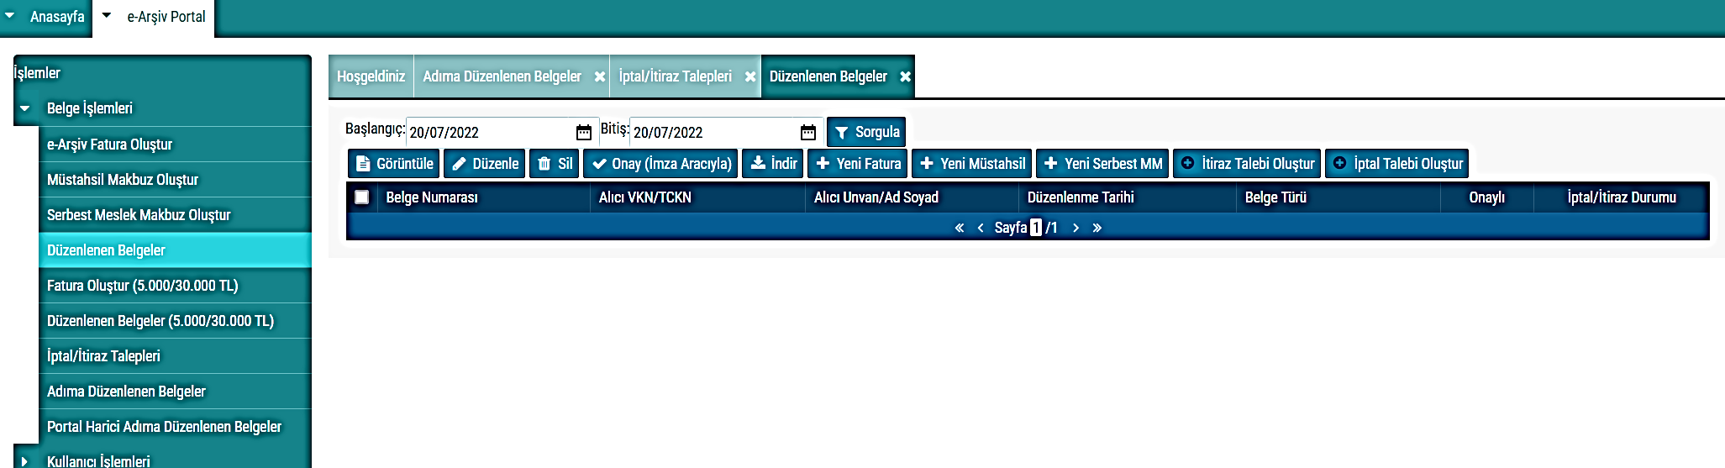

Açılan ekranda belge tarihini içerecek şekilde tarih aralıklı sorgulama yapılıp ilgili belge seçilerek “İptal Talebi Oluştur” butonu tıklanarak aşağıdaki ekrana ulaşılmaktadır.

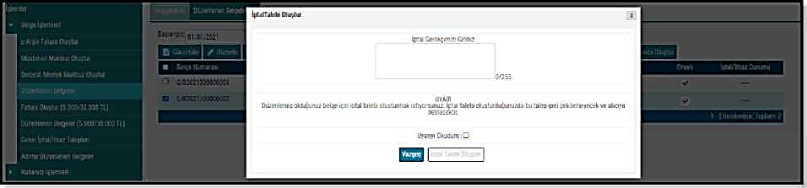

“İptal Gerekçesi” alanına gerekli açıklamalar yapılarak “Uyarıyı Okudum” kutucuğu işaretlendikten sonra “İptal Talebi Oluştur” butonu aktif hale gelecektir.

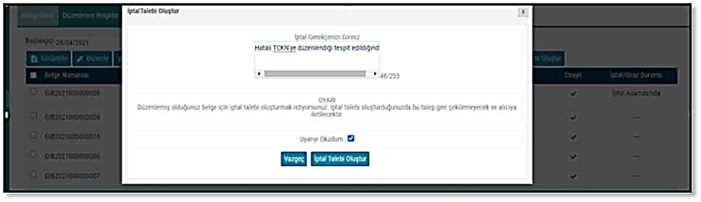

Butonun onaylanması sonucunda “İptal talebiniz başarıyla oluşturulmuştur” uyarısı ile birlikte iptal talebi oluşturduğunuz belge için talebiniz alıcının sistemine iletilmiş olacaktır.

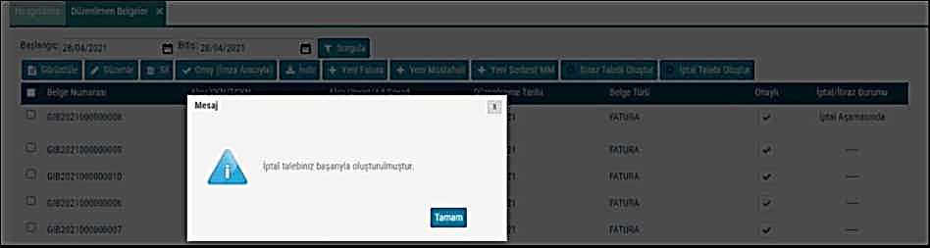

Belgenin alıcısına iletilen talebin onaylanıp onaylanmama durumu, yine “Düzenlenen Belgeler” sekmesinden tarih aralığı seçilerek yapılan sorgulamada “İptal/İtiraz Durumu” sütunundan takip edilebilmektedir.

Sorgulama sonucu aşağıdaki ekran görüntüsünde olduğu gibi iptal talebi onaylanmışsa ilgili belge hem alıcının sanal BA hem de satıcının sanal BS formunda yer almayacaktır.

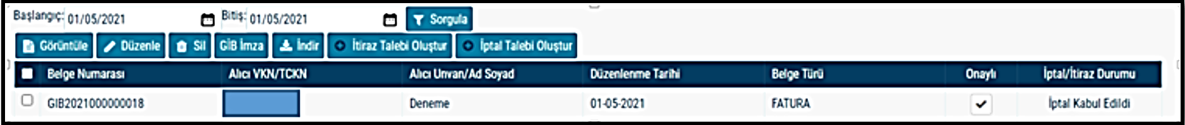
Sorgulama sonucu aşağıdaki ekran görüntüsünde olduğu gibi iptal talebi reddedilmişse ilgili belge hem alıcının sanal BA hem de satıcının sanal BS formunda yer alacaktır.

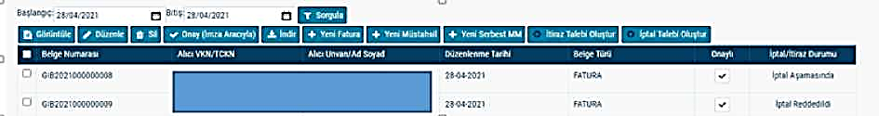

3.4 Adıma Düzenlenen e-Belgeler İçin Gelen İptal Talebini Onaylama / Reddetme
Kullanıcılar kendileri için uygun olan uygulamaya giriş yaptıktan sonra “İptal/İtiraz Talepleri” sekmesine tıklayıp tarih aralığını seçerek sorgulama yapmaları halinde varsa kendilerine gelen talepleri aşağıdaki gibi görüntüleyebileceklerdir.

Adlarına düzenlenen e-Belge için gelen
- İptal talebinin kabul edilmesi durumunda; ilgili belge hem alıcının sanal BA hem de satıcının sanal BS formunda yer almayacaktır.
- İptal talebinin reddedilmesi durumunda; ilgili belge hem alıcının sanal BA hem de satıcının sanal BS formunda yer alacaktır.

4.e-Belge (e-Arşiv Fatura, e-Serbest Meslek Makbuzu) İtiraz Bildirim Talebi
İtiraz bildirim talebini hem satıcı hem de alıcı başlatabilir. TTK kapsamında alıcı ya da satıcı tarafından yapılan itirazların bildirimine ilişkin itiraz işleminin onaylama/reddetme süreçlerinin detayları aşağıda açıklanmıştır.

4.1 Kendisine Düzenlenen e-Belgeler İçin İtiraz Talebi Oluşturma
GİB portal yöntemini kullanan e-Arşiv Fatura veya e-SMM kayıtlı kullanıcısı olan mükellefler mali mühür/elektronik imzaları ile GİB Portal Uygulamasına giriş yaparak, Özel Entegratör ve Entegrasyon Yöntemini kullanan mükellefler ile kayıtlı e-Belge kullanıcısı olmayan (5000/30000 TL üzeri belgeleri GİB portaldan düzenleyen) mükellefler ise İnteraktif V.D kullanıcı kodu ve şifreleri ile 5.000 TL ve 30.000 TL e-Arşiv Fatura Portalına giriş yaparak aşağıda belirtilen şekilde kendilerine düzenlenen e-Belgeler için ‘İtiraz Talebi’ oluşturabilirler.
Aşağıdaki ekran görüntüsünde belirtildiği gibi “Adıma Düzenlenen Belgeler” sekmesi seçilmelidir.

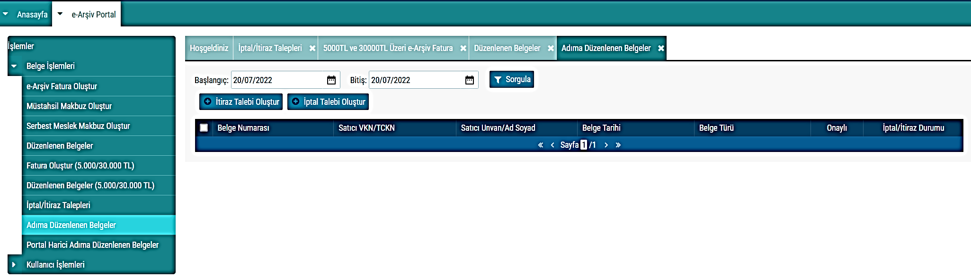

Açılan ekranda belge tarihini içerecek şekilde tarih aralıklı sorgulama yapılıp ilgili belge seçilerek “İtiraz Talebi Oluştur” butonu tıklanarak aşağıdaki ekrana ulaşılmaktadır.

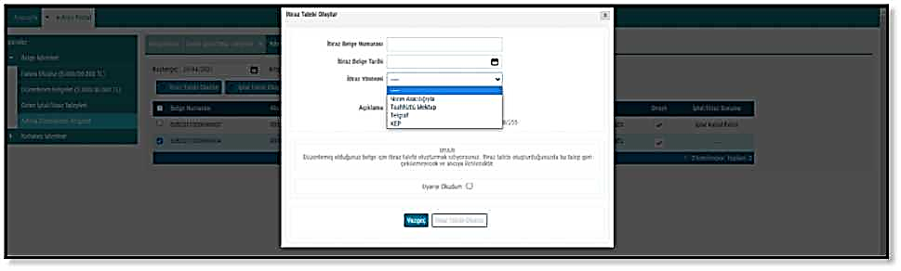
“İtiraz Belge Numarası” alanına 6102 sayılı Kanunun 18 inci maddesinin üçüncü fıkrası uyarınca noter aracılığıyla, taahhütlü mektupla, telgrafla veya güvenli elektronik imza kullanılarak KEP sistemi ile yapılan işlemler neticesinde oluşacak belgenin numarası girilmelidir.
“İtiraz Belge Tarihi” alanına 6102 sayılı Kanunun 18 inci maddesinin üçüncü fıkrası uyarınca noter aracılığıyla, taahhütlü mektupla, telgrafla veya güvenli elektronik imza kullanılarak KEP sistemi ile yapılan işlemler neticesinde oluşacak belgenin tarihi girilmelidir.
“İtiraz Yöntemi” alanına 6102 sayılı Kanunun 18 inci maddesinin üçüncü fıkrası uyarınca noter aracılığıyla, taahhütlü mektupla, telgrafla veya güvenli elektronik imza kullanılarak KEP sistemi yöntemlerinden hangisi aracılığıyla itiraz işlemi yapılmış ise o yöntem seçilecektir.
Sonrasında “Açıklama” alanına da gerekli açıklamalar yapılıp “Uyarıyı Okudum” kutucuğu işaretlendikten sonra “İtiraz Talebi Oluştur” butonu aktif hale gelecektir.

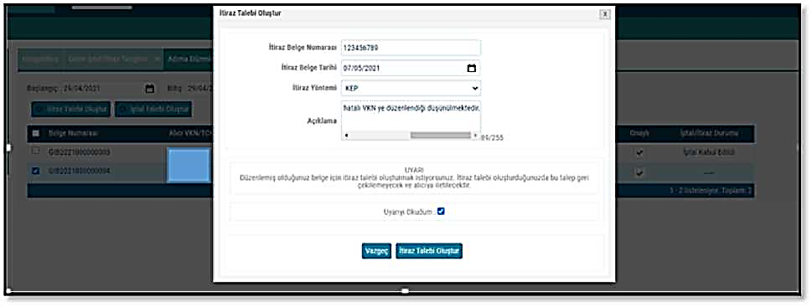

Butonun onaylanması sonucunda “İtiraz talebiniz başarıyla oluşturulmuştur” uyarısı ile birlikte itiraz talebi oluşturduğunuz belge için talebiniz belgeyi düzenleyenin sistemine iletilmiş olacaktır.

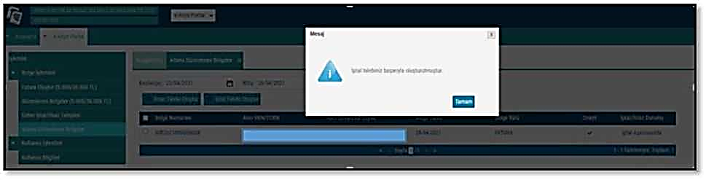

Belgeyi düzenleyen mükellefe iletilen talebin onaylanıp onaylanmama durumu, “Adıma Düzenlenen Belgeler” sekmesinden tarih aralığı seçilerek yapılan sorgulamada “İptal/İtiraz Durumu” sütunundan takip edilebilmektedir.

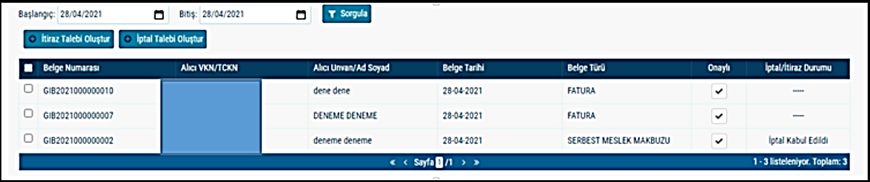

4.2.Kendisi Tarafından Düzenlenmiş e-Belgeler İçin Gelen İtiraz Talebini Onaylama / Reddetme
Kullanıcılar kendileri için uygun olan uygulamaya giriş yaptıktan sonra “İptal/İtiraz Talepleri” sekmesine tıklayıp tarih aralığını seçerek sorgulama yapmaları halinde varsa kendilerine gelen talepleri aşağıdaki gibi görüntüleyebileceklerdir.

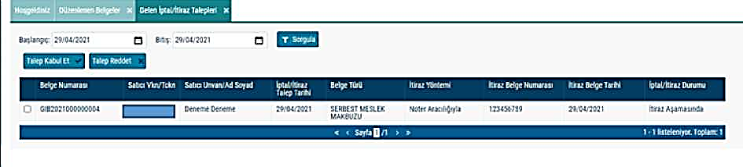

Kendisi tarafından düzenlenmiş e-Belge için gelen itiraz talebinin kabul edilmesi durumunda;
İlgili belgenin kutucuğu seçildikten sonra “Talep Kabul Et” butonu tıklanır.
İtiraz talebinin kabul edilmesi durumunda;
İtiraz işleminin düzenleyicisi tarafından kabul edilmesi ve bu işlemin belgenin ait olduğu ayı izleyen ayın 20’nci günü sonuna kadar yapılması durumunda ilgili belge hem alıcının sanal BA hem de satıcının sanal BS formunda yer almayacaktır.

Kendisi tarafından düzenlenmiş e-Belge için gelen itiraz talebinin reddedilmesi durumunda;
İlgili belgenin kutucuğu seçildikten sonra “Talep Reddet” butonu tıklanır.
İtiraz talebinin süresinde onaylanmaması ya da reddedilmesi durumunda;
İtiraz işleminin düzenleyicisi tarafından kabul edilmemesi ya da itiraz işlemine ilişkin kabul işlemlerinin belgenin ait olduğu ayı izleyen ayın 20’nci günü sonuna kadar yapılmaması durumunda belge, alıcısının sanal BA formunda yer almayacak olup, bununla birlikte itiraz talebini süresinde onaylamayan ya da reddeden satıcının sanal BS formunda yer alacaktır.

4.3.Düzenleyen Tarafından İtiraz Talebi Oluşturma
Aşağıdaki ekran görüntüsünde belirtildiği gibi “Düzenlenen Belgeler”’ sekmesi seçilmelidir.

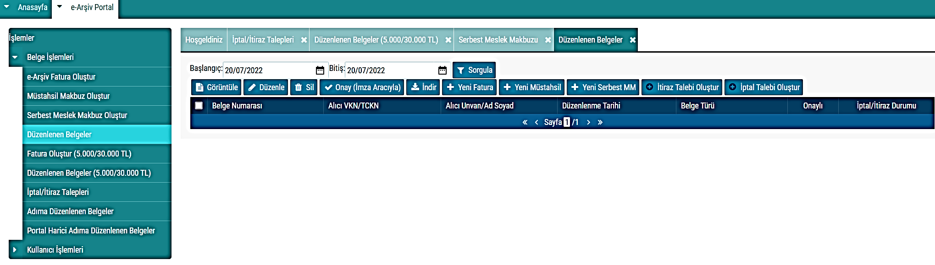

Açılan ekranda belge tarihini içerecek şekilde tarih aralıklı sorgulama yapılıp ilgili belge seçilerek “İtiraz Talebi Oluştur” butonu tıklanarak aşağıdaki ekrana ulaşılmaktadır.

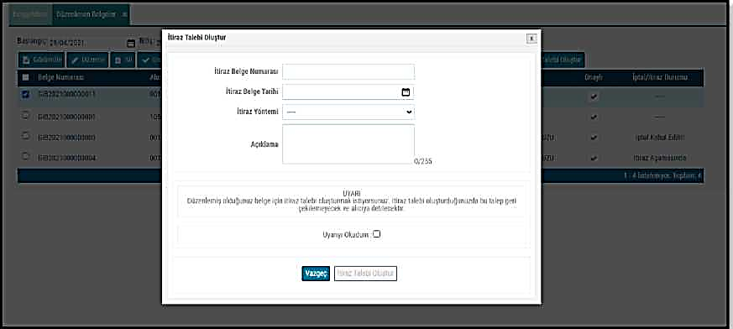

İtiraz Gerekçesi” alanına gerekli açıklamalar yapılarak “Uyarıyı Okudum” kutucuğu işaretlendikten sonra “İtiraz Talebi Oluştur” butonu aktif hale gelecektir.
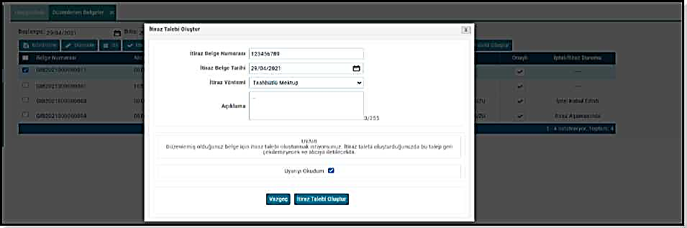

Butonun onaylanması sonucunda “İtiraz talebiniz başarıyla oluşturulmuştur” uyarısı ile birlikte itiraz talebi oluşturduğunuz belge için talebiniz alıcının sistemine iletilmiş olacaktır.

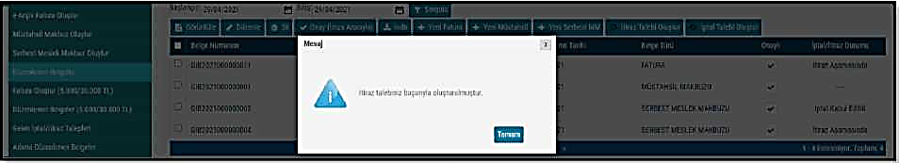
Belgenin alıcısına iletilen talebin onaylanıp onaylanmama durumu, yine “Düzenlenen Belgeler” sekmesinden tarih aralığı seçilerek yapılan sorgulamada “İptal/İtiraz Durumu” sütunundan takip edilebilmektedir.
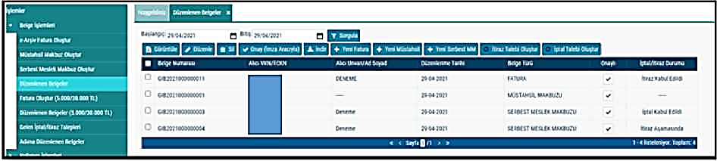

4.4 Adıma Düzenlenen e-Belgeler İçin Gelen İtiraz Talebini Onaylama /Reddetme
Kullanıcılar kendileri için uygun olan uygulamaya giriş yaptıktan sonra “İptal/İtiraz Talepleri” sekmesine tıklayıp tarih aralığını seçerek sorgulama yapmaları halinde varsa kendilerine gelen talepleri aşağıdaki gibi görüntüleyebileceklerdir.
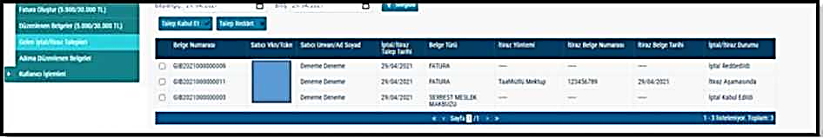

Adlarına düzenlenen e-Belge için gelen
- İtiraz talebinin kabul edilmesi durumunda;
İtiraz işleminin alıcısı tarafından kabul edilmesi ve bu işlemin belgenin ait olduğu ayı izleyen ayın 20’nci günü sonuna kadar yapılması durumunda ilgili belge hem alıcının sanal BA hem de satıcının sanal BS formunda yer almayacaktır.
- İtiraz talebinin reddedilmesi durumunda;
İtiraz işleminin alıcı tarafından kabul edilmemesi ya da itiraz işlemine ilişkin kabul işlemlerinin belgenin ait olduğu ayı izleyen ayın 20’nci günü sonuna kadar yapılmaması durumunda belge satıcının sanal BS formunda yer almayacak olup, bununla birlikte itiraz talebini süresinde onaylamayan ya da reddeden alıcının sanal BA formunda yer alacaktır.

e-FATURA UYGULAMASI GÜMRÜK İŞLEMLERİ KILAVUZU
Aşağıda bağlantıdaki kılavuz ele alınmış ve kısmen özetlenmiştir. Bağlantı için.. e-Fatura Gümrük İşlemleri Kılavuzuna Ulaşmak İçin Tıklayınız...

TÜRMOB Luca e-Entegratör İhracat Faturası Nasıl Oluşturulur?
https://www.youtube.com/watch?v=iBDg6XztGUs&list=PLwGePyTd7vJG3WPCEJRxd3l-vZ2Erb_Xq&index=4

EDM Portal İhracat E-Fatura Nasıl Oluşturulur?
https://www.youtube.com/watch?v=Tgv5ApS-Jb4&t=36s

1-Tanımlar ve Kısaltmalar
BAŞKANLIK: T.C. Maliye Bakanlığı Gelir İdaresi Başkanlığı
e-Fatura: Elektronik Fatura
ETTN: Evrensel Tekil Tanımlama Numarası
Gönderici Birim: e-Faturanın düzenlenmesinden ve gönderilmesinden sorumlu birim
GÇB: Gümrük Çıkış Belgesi
GTB: Gümrük ve Ticaret Bakanlığı
http:(Hyper Text Transfer Protocol) Hiper Metin Transferi Protokolü
HTTPS: (Hyper Text Transfer Protocol Secure) Hiper Metin Transferi Protokolü -Güvenli
Merkez: Gönderici Birim ile Posta Kutusu arasındaki iletişimi sağlayan vedenetleyen birim
Posta Kutusu:Gönderilen e-faturanın alınmasından sorumlu birim
Schematron: XML şeması kontrol yazılımı
SOAP:(Simple Object Access Protocol) Basit Nesne Erişim Protokolü. Dağıtık uygulamalarda ve web servislerinin haberleşmesinde kullanılmak üzere tasarlanan, sunucu/istemci mantığına dayalı iletişim protokolü
SSL:(Secure Sockets Layer) Bilginin bütünlüğü ve gizliliği için, internet üzerinde iki taraf arasında oluşan trafiğin şifrelenerek, gizliliğinin ve bütünlüğünün korunmasını sağlayan bir protokol
Şema: XML dosyalarında taşınan verilerin nasıl yorumlanacağının belirtimi
Veritabanı: Çeşitli kaynaklardan elde edilen verilerin depolandığı veri yapısı
VTYS: Veritabanı Yönetim Sistemi
W3C: WWW Birliği
Web Servisi: Bilgisayarlar arasında ağ üzerinden etkileşimi ve uyumluluğu sağlayan yazılım sistemi
WSDL :(Web Services Description Language) Web Servislerinin tanımlandığı, erişim ve işlev bilgilerinin detaylı olarak sunulduğu XML tabanlı metin işaretleme dili
WS-I:(Web Services Interoperability) Değişik web servis belirtimlerinin birlikte çalışabilmesini sağlayan endüstri konsorsiyumu
WS-I Basic Profile:SOAP, WSDL, UDDI gibi temel web servis belirtimlerinin birlikte çalışabilmesini sağlayan profil
XML:(Extensible Markup Language) Verinin tanımlanması ve tarif edilmesi için kullanılan genişletilebilir işaretleme dili
XSD:(XML Schema Definition) XML belgelerinin uyması gereken kuralların belirlendiği metin işaretleme dili
XSLT:(Extensible Stylesheet Language Transformations) Genişletilebilir Biçimlendirme Dili Dönüşümleri, XML dokümanlarını dönüştürmek için kullanılan ve orijinal dokümanı değiştirmeden, yeni bir doküman oluşturmaya olanak sağlayan XML tabanlı dil
UBL:(Universal Business Language) Evrensel İş Dili
UBL-TR: UBL Türkiye Özelleştirmesi
Uygulama: Elektronik Fatura Uygulaması

2-Giriş
Kılavuzda
- mal ihracı ve
- yolcu beraberi eşya ihracı
faturalarının elektronik olarak, e-fatura sistemindeki işleyişi ve iş akışı açıklanacak, mal ihracı ve yolcu beraberi eşya ihracı faturasında olması gereken ek bilgiler ve kurallar anlatılacaktır.

3-İhracat Faturası
İhracat faturalarının e-fatura olarak düzenlenmesi zorunluluğu sadece Gümrük Beyannamesi ekinde yer alan mal ihracı faturaları için geçerlidir. Diğer belgelerin (Serbest Bölge İşlem Formu, transit ticaret formu vb.) ekinde yer alan ihracat faturaları e-fatura kapsamında değildir.

Bu kapsamda düzenlenecek faturalarda
- profil tipi IHRACAT,
- fatura tipi ISTISNA
seçilecek,
gümrük beyannamesine konu olmayan diğer durumlarda ise
- profil tipi TEMELFATURA/TICARIFATURA,
- fatura tipi ISTISNA
seçilip ilgili istisna kodu ile-Fatura düzenlenecektir.

3.1-İhracat Faturasının İş Akışı ve Roller
İhracat faturasının elektronik gerçekleştirimi, kullanılan e-fatura formatının ek bilgilerle desteklenmiş özelleşmiş halinin aşağıda tariflenen iş akışı ile yapılmasıdır.
Uygulamayı kullanarak fatura düzenlemek isteyen mükellefler;
1-e-fatura sistemine kayıtlı olmalıdır,
2-Düzenleyecekleri ihracat faturalarında alıcı bilgilerine ilaveten Gümrük ve Ticaret Bakanlığı’nın bilgilerine de yer vereceklerdir,
3-Düzenlenen faturalar Gümrük ve Ticaret Bakanlığı sisteminde görünecektir,

İhracat faturalarının elektronik ortamda işleyişi için gerekli 4 farklı rol vardır. Söz konusu roller ve tanımları ilgili başlıklar altında yer almaktadır.

3.1.1- Fatura Düzenleyen
İhracatta mükelleflerin karşılaşabileceği özellikli durumlar ve sorunlara hızlı bir şekilde aksiyon alınması gerekliliği, uygulamanın mobil araçlar vasıtasıyla da kullanımını önemli hale getirmektedir. Bu kapsamda GİB Portal uygulaması yeterli mobiliteye sahip olmadığından ve manuel olarak ihracat ve yolcu beraberi eşya faturasına ilk etapta destek veremeyeceğinden (Portal yönteminde yükleme modülü ile İhracat ve yolcu beraberi eşya ihracında e-Fatura düzenlenmesine bir engel bulunmamaktadır) kullanımı tavsiye edilmemektedir. Bu nedenle e-fatura mükelleflerinden ihracat yapan ve GİB portal uygulamasından yararlanan mükelleflerin; karşılaşabileceği özellikli durumlar ve sorunlara hızlı bir şekilde aksiyon alınmasını sağlamak bakımından ivedilikle alternatif yöntemleri değerlendirmesi önerilmektedir.

Kâğıt ihracat faturasının düzenlenebildiği durumlar
•GİB veya GTB sistemlerinde bir sorun yaşandığında (1210 ya da 1220 kodu alındığında) ihracat işlemlerinin aksamaması için e-faturaların kâğıt çıktılarına istinaden gümrük çıkış işlemleri tesis edilebilir.

Bunun için söz konusu e-fatura kâğıt çıktısının bir örneği alınıp, ihracatta e-fatura uygulaması öncesinde kullanılan matbu (kâğıt/e-arşiv) faturada yapıldığı gibi
- belge üzerine ihracatçı tarafından kaşe ve imza tatbik edilerek ve
- GÇB’ye “0100” belge kodu ile eklenerek
ihracat işlemlerine devam edilebilir.

Sistemde yaşanan aksaklık giderildikten sonra GTB tarafından gerekli sistem yanıtı dönülecek olup, söz konusu e-Faturanın GTB portali üzerinden manuel olarak kapatılması gerekecektir. Manuel kapatma işlemi ile ilgili olarak gerekli altyapı hazırlandığında ayrıca duyurulacaktır.

Fatura düzenleyen tarafından oluşturulan belgeler, öngörülen şemalara, şema kurallarına, diğer veri kurallarına ve standartlara uygun olmak zorundadır. Ayrıca fatura düzenleyen, kullandığı uygulama ile ilgili her adımda loglama yapmak zorundadır.

GİB Duyuru: 07.07.2017
İhracat e-Fatura Uygulamasında GİB/ GTB Sistemlerinde Arıza-Kesinti Hallerinde Kâğıt Ortamda Fatura Üzerine İşlem Yapılabilme Usul ve Esasları Hakkında Bilgilendirme Duyurusu Yayınlanmıştır. Ulaşmak için tıklayınız.

Duyurudan: … Diğer taraftan GTB tarafından e-Fatura Uygulamasına ilişkin olarak 30.06.2017 tarihli ve 2017/7 sayılı Genelge yayımlanmış ve söz konusu Genelge'nin 8 inci maddesinde:
“Vergi Usul Kanunu Genel Tebliği (sıra no: 397) uyarınca e-fatura düzenleme yetkisi bulunan yükümlülerin gerek kendi sistemlerinde, gerekse e-fatura Uygulamasında meydana gelebilecek arıza ve kesinti durumlarında kâğıt fatura düzenleyebilmeleri mümkün olduğundan, böyle durumlarda kâğıt ortamında düzenlenen faturalar 0100 belge kodu seçilerek gümrük beyannamesinin ekinde beyan edilebilir.” açıklamalarına yer verilmiş ve bu çerçevede başvuru süresi 2 saati aşmasına rağmen e-fatura süreci tamamlanamayan işlemler için başkaca bir belge aranmaksızın, firmaların beyanı doğrultusunda anılan Genelgenin 8 inci maddesi çerçevesinde kâğıt ortamında düzenlenen ve 0100 kodu ile beyan edilen faturalarla işlem yapılması yönünde bilgilendirme yapılmıştır.
Ancak Başkanlığımızca yapılan bilgilendirme ile GTB tarafından yapılan bilgilendirmede mükelleflerimizin kâğıt fatura mı yoksa e-faturanın kâğıt çıktısı ile mi işlem yapacakları konusunda tereddüt yaşadıkları görülmüş olup, bu sebeple aşağıdaki açıklamaların yapılmasına gerek duyulmuştur:

e-Faturanın düzenlendiği an itibariyle GİB e-Fatura sisteminin arızalı ve kesinti halinde bulunması ve e-Fatura’nın GİB’e ulaştırılmaması veya mükellefin kullanmakta olduğu sistemlerinde arıza veya kesinti olması halinde bu durumların genel esaslar çerçevesinde tevsik edilebilir olması şartıyla; e-Faturanın düzenlenebilmesi mümkün bulunmadığından, 397 Sıra No.lu Vergi Usul Kanunu Genel Tebliğinin “9. Sorumluluk ve Cezai Müeyyideler” başlıklı bölümünde yer verilen; “e-Fatura düzenleme yetkisi bulunan mükelleflerin gerek kendi sistemlerinde gerekse e-Fatura Uygulamasında meydana gelebilecek arıza ve kesinti durumlarında fatura düzenleyebilmek için yeteri kadar basılı kâğıt fatura bulundurmaları zorunludur.” açıklaması gereğince MATBU (matbaa baskılı) fatura (veya mükellef e-Arşiv fatura uygulamasına geçmiş ise e-Arşiv fatura) düzenlenerek işlem yapılması mümkün bulunmaktadır.

Ancak, e-Faturanın düzenlendiği an itibariyle gerek GİB sistemlerinde gerekse mükellefin kullanmakta olduğu sistemlerde e-Fatura düzenlenmesini engelleyici arıza, kesinti söz konusu değilse bu durumda e-Fatura düzenlenmesi gerekmekle birlikte, GTB sistemlerinde GİB tarafından gönderilen e-Fatura’ya ilişkin referans ID üretilmesinde, sistem yanıtlarının dönülmesinde veya sisteme alınması sırasında bir arıza, kesinti veya teknik başkaca sorunların olması ve bu sürenin 2 saati aşmasına rağmen fatura gönderme sürecinin GTB sistemlerince tamamlanamaması halinde; düzenlenmiş ve GİB’e iletilmiş e-Fatura’nın kâğıt çıktısı üzerine işlem tesis edilmesi mümkün bulunduğu gibi MATBU fatura (matbaa baskılı fatura veya e-Arşiv Fatura) ile işlem tesis edilmesi de mümkün bulunmaktadır.

Bu çerçevede matbu fatura düzenlenmeden önce, e-Fatura düzenleme ve GİB sistemlerine iletilmesi açısından teknik engel, arıza veya kesinti durumunun olup olmadığı değerlendirilmeli, söz konusu durumların bulunmaması halinde, e-Fatura düzenlenmeli ve GİB sistemlerine gönderildikten sonra GTB sistemlerinde 2 saati aşan teknik bir aksaklık nedeniyle e-Fatura’ya göre işlemlerin tamamlanamaması halinde; e-Faturanın kâğıt çıktısı üzerine kâğıt fatura prosedürüne göre gümrük çıkış işlemlerinin yapılması mümkün bulunduğu gibi MATBU fatura (matbaa baskılı fatura veya e-Arşiv Fatura) dikkate alınarak kâğıt fatura prosedürüne göre gümrük çıkış işlemlerinin yapılması da mümkün bulunmaktadır.

3.1.2- Gümrük ve Ticaret Bakanlığı
Kendisine gelen ihracat faturalarını gümrük beyannamesi ekinde alan kurumdur.
Gümrük ve Ticaret Bakanlığı:
• İhracat faturasını;
- Elektronik ortamda sistemine alır,
- Alınan fatura için, 23 haneli bir referans numarası üretir.
- 23 haneli referans numarasını Gümrük ve Ticaret Bakanlığı portalı aracılığıyla ihracat faturasını düzenleyen yükümlüye bildirir.
- Bildirilen 23 haneli referans numarası ile belge tarihi gümrük beyannamesinin 44 no’lu kutusunda “Belge Referans No” ve “Belge Tarihi” alanlarında yükümlü tarafından beyan edilir.
- Gümrük beyannamesinin tescilinden önce / sonra faturada değişiklik yapılması gerektiğinde, değişiklik yapılacak olan fatura ve bu fatura için alınan referans numarası iptal edilir. İptal edilen fatura için alınan referans numarası beyannamenin tescilinde kullanılamaz.
- Gümrük işlemleri mevzuat dahilinde tamamlanır.

3.1.3- Merkez
•Kendisine gelen e-faturayı ve uygulama yanıtını;
o Alır,
o Veri aktarım protokolü ile belirtilen veri kurallarına uygunluğunu denetler,
o İşler,
o İlgili adrese iletir,
o Sistem yanıtı oluşturur ve ilgili adrese iletir.

•Kendisine gelen sistem yanıtını;
o Alır,
o Veri aktarım protokolü ile belirtilen veri kurallarına uygunluğunu denetler,
o İşler,
o İlgili adrese iletir.
Merkez, uygulama ile ilgili her adımda loglama yapar.

3.1.4-Alıcı Kurum
İhracat faturasındaki malı/malları satın alan kurumdur. İhracat e-faturasını kendi ülkesindeki işlemleri için satıcı kurumdan talep edebilir.

3.2-Fatura ve Uygulama Yanıtı Formatı

3.2.1-Fatura Formatı
e-Fatura UBL TR (UBL Türkiye Özelleştirmesi) 1.2 temel standardından farklı ihracat faturasında bulunması gereken bilgiler aşağıda belirtilmiştir.

Fatura bilgilerinde ProfilelD: İHRACAT, InvoiceTypeCode:ISTISNA girilmelidir.

AccountingCustomer Party |  | Alıcı/İnceleyen Gümrük
Diyagram
Kardinalite | Zorunlu (1)
Açıklama | Bu elemanda Gümrük ve Ticaret Bakanlığı bilgileri yer alacaktır.
Kullanım | Partyldentification/ID: schemeID niteliği VKN yazılarak değerine 1460415308 vergi kimlik numarası yazılacaktır.  PartyName/Name: GÜMRÜK VE TİCARET BAKANLIĞI BİLGİ İŞLEM DAİRESİ BAŞKANLIĞI yazılacaktır.  Postal Adres: Gümrük ve Ticaret Bakanlığı iletişim adresi  PartyTaxScheme/TaxScheme/Name: Ulus değeri girilecektir.

BuyerCustomerParty |  | Alıcı
Diyagram
Kardinalite | Zorunlu (1)
Açıklama | Bu elemanda alıcı yabancı firmanın bilgileri yer alacaktır.
Kullanım | Partyldentification/ID: schemeID niteliği PARTYTYPE yazılarak değeri EXPORT yapılacaktır. Zorunludur.  Postal Adres: Alıcının adres bilgileri  Party/PartyName/Name: Malı satın alan kurumun ünvanı  Party/Person: Malı satın alan kişi bilgileri (Alıcı gerçek kişi ise)  Party/PartyLegalEntity/RegistrationName: Malı satın alan kurumun ilgili ülkedeki resmi ünvanı Zorunludur.  Party/PartyLegalEntity/CompanyID: Malı satın alan kurumun ilgili ülkedeki vergi kayıt kodu

TaxTotal |  | Toplam Vergi
Diyagram | 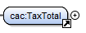
Kardinalite | Zorunlu (1)
Açıklama | Bu elemana faturada yer alan vergi ve diğer yasal yükümlülükler ile ilgili bilgiler yazılacaktır.
Kullanım | TaxAmount: 0 değeri yazılacaktır.  TaxSubtotal/TaxableAmount: Verginin üzerinden hesaplandığı tutar (matrah) bilgisi girilecektir.  TaxSubtotal/TaxAmount: 0 değeri yazılacaktır.  TaxSubtotal/Percent: 0 değeri yazılacaktır.  TaxSubtotal/TaxCategory/TaxExemptionReasonCode:301 değeri yazılacaktır.  TaxSubtotal/TaxCategory/TaxExemptionReason: 11/1-a Mal ihracatı yazılacaktır.  TaxSubtotal/TaxCategory/TaxScheme/Name: KDV yazılacaktır. (tutar değil)  TaxSubtotal/TaxCategory/TaxScheme/TaxTypeCode: 0015 yazılacaktır.

InvoiceLine |  | Mal Bilgileri
Diyagram
Kardinalite | Zorunlu (1)
Açıklama | Bu elemanda ihracatı gerçekleşecek olan mal bilgilerinin detayı yer alacaktır.
Kullanım | Price/PriceAmount: Eşyanın birim fiyatı.  LineExtensionAmount: Satış Bedeli (Birim*Fiyat=toplam olarak).  Delivery/DeliveryTerms/ID:Teslim şartı. schemeID özelliği "INCOTERMS" olarak yazılmalıdır.  InvoicedQuantity: Eşya miktarı.  Delivery/Shipment/TransporHandlingUnit/ActualPackage/PackagingTypeCode: Eşyanın bulunduğu kabın cinsi/nevi.  Delivery/Shipment/TransportHandlingUnit/ActualPackage/ID: Eşyanın bulunduğu kabın numarası.  Delivery/Shipment/TransportHandlingUnit/ActualPackage/Quantity: Eşyanın bulunduğu kabın adedi.  Delivery/DeliveryAdress: Eşyanın Teslim ve Bedelinin Ödeme Yeri.  Delivery/Shipment/ShipmentStage/TransportModeCode: Eşyanın gönderilme şekli.  Delivery/Shipment/GoodsItem/RequiredCustomsID: GTİP No.

3.2.2-Uygulama Yanıtı Formatı
E-Fatura UBL TR 1.2 temel standardından farklı ihracat faturasına dönülen uygulama yanıtında bulunması gereken bilgiler senaryolara göre aşağıda belirtilmiştir.
Uygulama yanıtı bilgilerinde ProfileID: IHRACAT girilmelidir.
GTB tarafından gönderilecek uygulama yanıtlarının zaman aşımı süresi yoktur. Entegratörlerce ihracat faturasına yönelik GTB tarafından gönderilen uygulama yanıtları dönüş süresine bakılmaksızın kabul edilmelidir.

3.3-Senaryolar

Senaryo 1: GTB’nin e-Faturayı uygun görmesi durumu
E-fatura GTB sistemine düştükten ve-Faturadaki kalemlerin GTB tarafından kontrolü gerçekleştikten sonra uygun görülürse Gümrük Çıkış Beyannamesine konu edilip malların yurt dışı çıkışının gerçekleşmesi ve Gümrük Çıkış Beyannamesinin kapatılması durumunda;
Eylem: GTB tarafından Kabul Uygulama Yanıtı dönülecektir.

Senaryo 2: Bir e-Faturada mal kalemlerinden, bir kısmının yurt dışına çıkış işlemlerine başlanması ama bir kısmının henüz çıkış tarihinin belli olmaması durumunda
Örneğin: Bir faturada yer alan 100 kalem maldan 70 kaleminin yurt dışına çıkacağı bilinmesi ancak 30 kaleminin ise ileriki bir tarihte çıkacağının planlanması halinde;
Eylem: GTB tarafından söz konusu faturaya Red Uygulama Yanıtı dönülecek olup, çıkış işlemleri gerçekleştirilecek 70 birim mal için yeni bir e-Fatura düzenlenecek ve bu faturaya istinaden gümrük çıkış işlemleri tamamlanacaktır. Yeni düzenlenen 70 birimlik malı ihtiva eden e-Fatura için GTB kabul uygulama yanıtı dönecektir. Daha sonra gümrük çıkış işlemine konu edilecek 30 birimlik mal ihracı için yeni bir e-Fatura düzenlenerek gümrük işlemleri tamamlanacaktır. Bu fatura için de GTB Kabul Uygulama Yanıtı ihracatın gerçekleşmesi ile birlikte dönecektir.
NOT: İhracat işlemlerinde e-Fatura uygulaması kapsamında bir fatura sadece bir GÇB’ne konu edilecektir.

Senaryo 3: e-Fatura GTB sistemine düştükten sonra faturada yer alan kalemlerden hiçbirinin Gümrük Çıkış Beyannamesine konu edilmeden GTB tarafından kabul görmemesi durumunda;
Eylem: GTB tarafından Red Uygulama Yanıtı dönülecek, bu yanıt üzerine mükellef yeni bir fatura düzenleyerek tekrar gönderecektir.

Senaryo 4) e-Faturadaki mal miktarının GÇB’dekinden daha fazla olması durumunda
Bir faturada n kalem mal gösterildiği halde GÇB’de daha fazla kalem mal çıkartılmak isteniyorsa
(Örneğin: Bir faturada 100 kalem mal gösterildiği halde GÇB’de 130 kalem mal çıkartılmak isteniyorsa);
Eylem: 100 kalemlik fatura kabul edilip GTB sisteminde yer alan belge numarasıyla eşleştirilerek GÇB’de gösterilecektir.
Ek olarak çıkartılmak istenen 30 kalem için ise ihracatçı tarafından ayrı bir e-Fatura düzenlenip bu fatura için alınan belge numarası aynı GÇB’ye eklenecektir. Her fatura için kabul uygulama yanıtı dönülecektir.

ApplicationResponse |  | İhracat Uygulama Yanıtı
Diyagram
Kardinalite | Zorunlu (1)
Açıklama | GTB tarafından ihracat yapan firmaya gidecek uygulama yanıtı bilgilerini içerir.
Kullanım | ProfilelD: IHRACAT girilmelidir.  Note: Onaylanan fatura bilgileri notu. Kabul yanıtında “Belge GTB tarafından onaylanmıştır”', Red yanıtında reddin nedeni yazılmalıdır.  SenderParty: GTB bilgileri  SenderParty/PartyIdentification/ID: schemeID niteliği VKN yazılarak değerine 1460415308 vergi kimlik numarası yazılacaktır. Zorunlu  SenderParty/PartyIdentification/ID: schemeID niteliği GTB_REFNO yazılarak değerine 23 haneli referans numarası yazılacaktır.  SenderParty/PartyIdentification/ID: schemeID niteliği GTB_GCB_TESCILNO yazılarak değerine ilgili gümrük çıkış beyannamesi tescil numarası yazılacaktır. Kabul tipi uygulama yanıtlarında zorunludur.  SenderParty/PartyIdentification/ID: schemeID niteliği GTB_FIILI_IHRACAT_TARIHI yazılarak değerine İhraç mallarının gümrük çıkış kapısından çıktığı tarih yazılacaktır. Kabul tipi uygulama yanıtlarında zorunludur.  PartyName/Name: GÜMRÜK VE TİCARET BAKANLIĞI BİLGİ İŞLEM DAİRESİ BAŞKANLIĞI yazılacaktır.  PartyTaxScheme/TaxScheme/Name: Ulus değeri girilecektir.  Postal Adres: Gümrük ve Ticaret Bakanlığı adres bilgileri  ReceiverParty: İhracat yapan kurum bilgileri  DocumentResponse/Response/ResponseCode: KABUL/RED değeri olacaktır. Zorunlu.  DocumentResponse/DocumentReference/DocumentTypeCode: INVOICE değeri olacaktır.

3.4-Zarf Yapısı
İhracat faturası gönderen firmalar hali hazırda kullanılan e-fatura zarf yapısından farklı olarak zarf içinde aşağıdaki bilgileri yazmalıdır.
Zarf receiver bilgileri aşağıdaki şekilde olmalıdır.
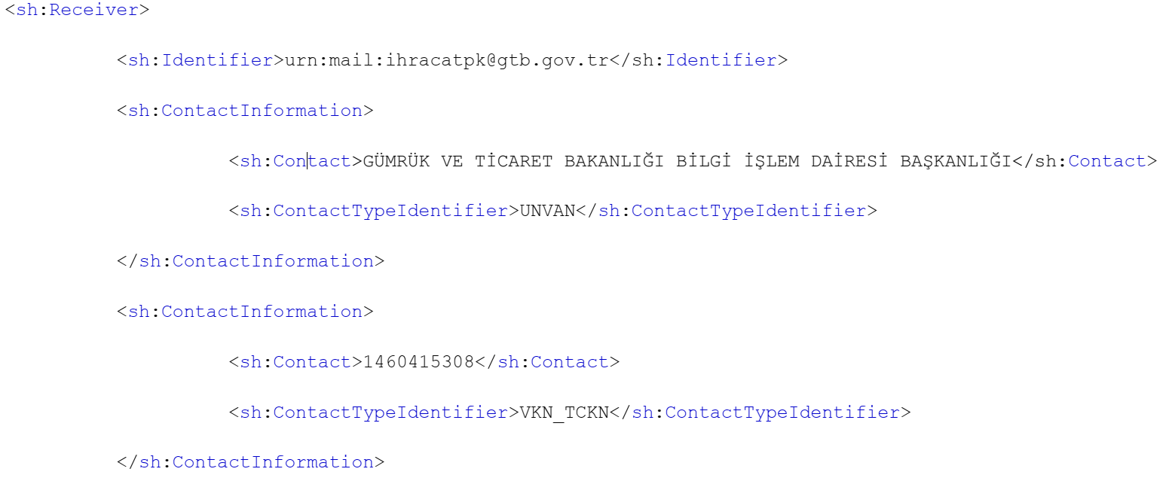

SATICILARA gelen uygulama yanıtı zarf yapısında, uygulama yanıtı zarf yapısından farklı olarak zarf içinde aşağıdaki bilgiler olacaktır.

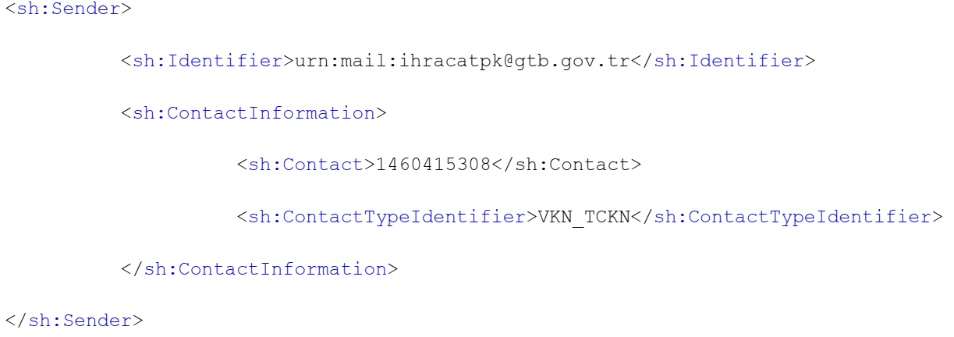

4-Yolcu Beraber Eşya Faturası
Katma Değer Vergisi Uygulaması Genel Tebliğinde yer alan yolcu beraberi eşya istisnasından faydalanmak için verginin alıcıya iade edilmesi usullerinden yalnızca yetki belgesine sahip aracı kurumlar tarafından iade yöntemini seçen mükellefler için uygulanacaktır.

KDVK-11-b) Türkiye'de ikâmet etmeyen yolcuların satın alarak Türkiye dışına götürdükleri malların teslimi anında Katma Değer Vergisi tahsil edilir. Ancak gümrükten malın çıkışı anında fatura veya belgenin ibrazında tahsil edilen KDV iade olunur.
Bavul ticaretinden özel fatura düzenlenir ve KDV hesaplanmaz. Alıcı gümrük kapısında faturayı onaylar ve satıcıya gönderir. Satıcı böylece iade talep edebilir.

Yolcu beraberi eşyada KDV hesaplanır ve yolcu tarafından satıcıya ödenir. İadenin gümrükteki banka şubesinden yapılmasını isteyen satıcı, fatura ile beraber alıcıya bir çek verir. Çek, gümrükteki banka şubesine ibraz edildiğinde TL tutarının karşılığı döviz (Dolar, Euro vb.) cinsinden alıcıya nakden ödenir. Alıcının kabul etmesi halinde iadenin TL cinsinden de yapılabilmesi mümkündür. Çekle ödeme yapılmayacaksa alıcı yurtdışına çıktıktan sonra gümrükçe onaylı faturayı satıcıya gönderir ve satıcı da tahsil ettiği KDV’yi alıcıya gönderir. Satıcı daha sonra KDV iadesi talebinde bulunur.

Eğer satıcılar yetki belgesine sahip aracı kurumlarla sözleşme yapmış ise satıcı fatura-çek düzenler. Yolcu yurtdışına çıkarken gümrükteki aracı firmaya gider ve ödediği KDV’yi aracı firmadan tahsil eder. Bu durumda KDV iadesi aracı firmaya yapılır. (KDV GUT’ta yer alan bu düzenlemeler kâğıt fatura düzenlendiği durumlar içindir. Aşağıda ise bu işlemlerin elektronik olarak nasıl yapılacağı anlatılmaktadır. Yolcu beraberi eşya ile ilgili KDVK GUT’ta yer alan düzenlemeler özet şeklinde bu bölümün sonunda yer almaktadır.)

GİB Duyuru: 29.06.2017
Yolcu Beraberi Eşya İhracında Düzenlenecek Faturaların e- Fatura Olarak Düzenlenmesine İlişkin Duyuru Yayınlanmıştır. Ulaşmak için Tıklayınız.
Duyurudan:.. yolcu beraberi eşya ihracı faturası düzenleyen satıcıların, verginin alıcıya iade edilmesi usullerinden sadece, "Yetki belgesine Sahip Aracılar Tarafından İade" usulü ile gerçekleştirilmesi durumunda, söz konusu faturaları e-Fatura olarak düzenlemesi zorunluluğu 1/7/2017 tarihinden itibaren başlayacaktır. Bir başka ifade ile KDV Genel Uygulama Tebliği'nin "Verginin Alıcıya İade Edilmesi" başlıklı 5.6. bölümünde yer verilen diğer iade usullerine göre (a-İadenin gümrükten çıkarken banka şubesinden alınması, b-İadenin gümrük çıkışından sonra alınması, c-Verginin elden iadesi, d- İadenin avans olarak ödenmesi) verginin alıcıya iade edilmesi halinde; düzenlenecek satış faturasının, mevcut kılavuz açıklamaları uyarıca; 1/7/2017 tarihinden itibaren e-Fatura olma zorunluluğu bulunmamaktadır. Söz konusu kılavuzda, hariç tutulan diğer iade usullerine göre e-Fatura düzenlenmesine ve iletilmesine ilişkin usul ve esaslara yer verilip Başkanlığımızca duyuruluncaya kadar, bu kapsamda düzenlenecek faturaların öteden beri düzenlendiği gibi matbu (kâğıt veya e-Arşiv fatura) olarak düzenlenmesi gerekmektedir.

4.1-Yolcu Beraber Eşya Faturasının İş Akışı ve Roller
•Yolcu beraberi eşya ihracının elektronik gerçekleştirimi, kullanılan e-fatura formatının ek bilgilerle desteklenmiş ve özelleşmiş halinin aşağıda tariflenen iş akışı ile yapılmasıdır. Şekil-1'de işlemin iş akışı tariflenmiş olup, uygulamayı kullanarak fatura düzenlemek isteyen mükellefler; e-fatura sistemine kayıtlı olmalıdır,

•Düzenleyecekleri yolcu beraberi eşya ihracı faturalarının alıcı bilgilerine ilaveten Gümrük ve Ticaret Bakanlığının bilgilerine de yer vereceklerdir.
•Düzenlenen faturalar onay için Gümrük çıkış memurunun ekranına düşecektir,
•Onaylanan faturalar ile ilgili uygulama yanıtı vergi iade ödemesi için ilgili yetki belgeli aracı kurumların sistemine düşecektir.
Yolcu beraberi eşya faturalarının elektronik ortamda işleyişi için gerekli 5 farklı rol vardır. (Şekil-1)
Söz konusu roller ve tanımları aşağıda ilgili başlıklar altında yer almaktadır.

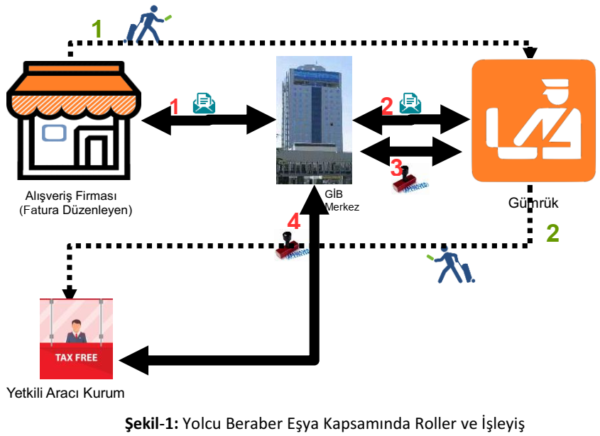

4.1.1-Fatura Düzenleyen
•Fatura düzenleyen(mağaza), “Satış iptal / İade” edilen ürünlere ilişkin faturaların, GTB sistemlerinde onaylanmasının ve gerek aracı kurumlar gerekse vergi idaresi tarafından haksız yere KDV iadesinin yapılmasının önüne geçilmesi bakımından “Satış İptali / İade” durumunu Başkanlık sistemleri üzerinden GTB’ye bildirmek zorundadır. GTB’ye yapılacak bu bildirim, Başkanlık tarafından mükelleflerin erişimine sunulan https://portal.efatura.gov.tr/efaturabasvuru/wsctgirisSSL.jsp adresinde yer alan “Yolcu Beraberi Eşya (Tax-Free) Faturası Satış İptal/İade Bildirim Portalı”ndan yapılacak olup, ayrıca Başkanlık tarafından gerekli kurulan bir web servis aracılığıyla da yapılabilecektir.

Yukarıda bahsi geçen portal ve web servis uygulamaları yalnızca satış işleminin iptal / ürünlerin iade edilmiş olduğu durumunu bildirmek için kurulmuş olup, düzenlenen e-Faturanın iptali veya iadesi anlamına gelmemektedir. Bu açıdan satıcının bu işlemler için Vergi Usul Kanununda bahsi geçen diğer tevsik edici belgeleri (iade-Faturası veya gider pusulası) kullanma ve bu belgeler ile tevsik etme yükümlülüğü devam etmektedir.

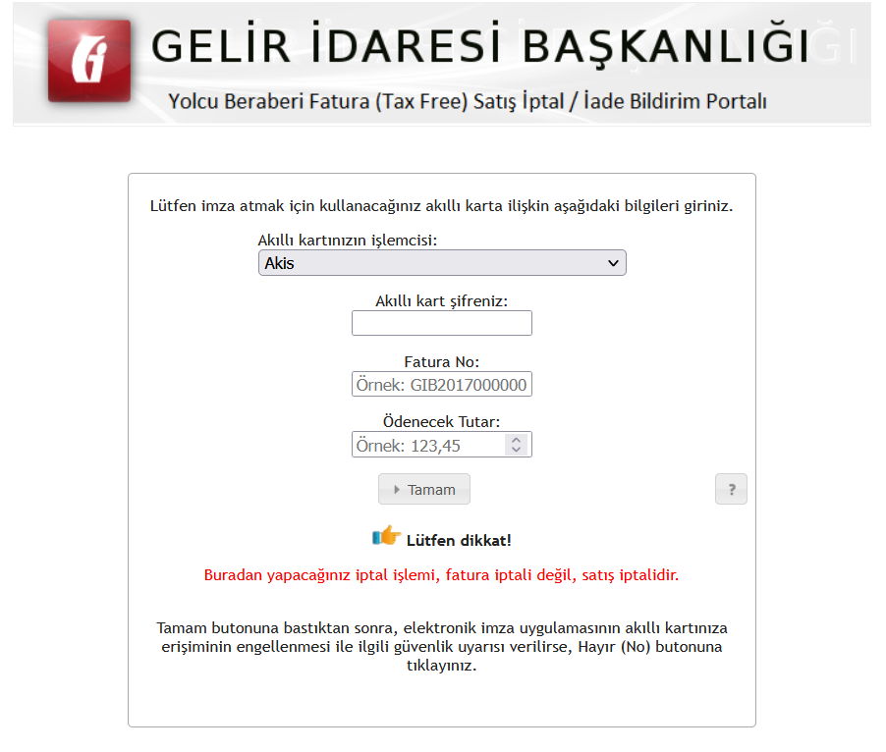

Düzenlenen e-Faturalar, yolcunun yurtdışına çıkışı ve-Faturanın gümrük sistemlerince çıkış onayından sonra aracı kurum sistemlerine e-Fatura sistemi yoluyla otomatik olarak iletilmesi sağlanacaktır. Fatura düzenleyenin, yolcunun yurtdışına çıkışı ve-Faturanın gümrük sistemlerince çıkış onayı gerçekleşmeden önce düzenlediği faturaları, aracı kuruma bildirme zorunluluğu ve gereği bulunmamaktadır.

• Fatura düzenleyen(mağaza), Faturaların gerçek zamanlı olarak GİB merkeze iletiminden sorumludur. Böylece alışveriş ve yurt dışı çıkışları aynı gün olan yolcuların sorun yaşaması engellenmiş olacaktır.
•Sistemlerinde bir sorun olması durumunda kullanılmak üzere yeterli miktarda kâğıt fatura bulundurur. Sorun ortaya çıktığında kâğıt ortamında fatura keser. Kâğıt ortamında kestiği faturalar için daha sonra e-fatura üzerinden fatura kesmemelidir.

•GİB veya GTB sistemlerinde bir sorun yaşandığında e-faturaların kâğıt çıktılarına istinaden gümrük çıkış işlemlerinin tesis edilebilmesi için; iki (2) örnek, e-fatura kâğıt çıktısını veya e-fatura muhteviyatını içeren bir belgeyi müşteriye verecektir. Müşteriye verilen e-fatura kâğıt çıktılarına veya e- fatura muhteviyatını ihtiva eden belge üzerine satıcı tarafından kaşe ve imza tatbik edilmesi gerekmemektedir.

Fatura düzenleyen tarafından oluşturulan belgeler, öngörülen şemalara, şema kurallarına, diğer veri kurallarına ve standartlara uygun olmak zorundadır. Ayrıca fatura düzenleyen, kullandığı uygulama ile ilgili her adımda loglama yapmak zorundadır.

4.1.2-Gümrük ve Ticaret Bakanlığı
Kendisine onay için gelen yolcu beraberi eşya ihracı faturalarını ve satın alınan malı, gümrük memurları aracılığıyla kontrol eden ve onaylayan kurumdur.
Gümrük ve Ticaret Bakanlığı:
•Gelen yolcu beraberi eşya ihracı faturasını;
-Sorgular,
-Fatura bilgilerini ve alınan malı kontrol eder,
-Faturayı onaylar

•GTB Sisteminde bir sorun yaşandığında e-faturaların kâğıt çıktılarını kaşe ile onaylayıp sistem tekrar çalışır olduğunda sistem üzerinden onayını yapar.

Onaylanan her fatura için ilgili yetki belgeli aracı kuruma uygulama yanıtı gidecektir.

4.1.3-Merkez
Faturaların elektronik belge olarak düzenlenmesi, elektronik olarak imzalanması veya Mali Mühür ile onaylanması, saklanması, iletilmesi ile-Fatura bilgilerinin veri standartları ve formatına uygun biçimde aktarılması ve muhatabı tarafından alınmasına ilişkin belirlenen usul ve esasları uygular ve denetler. Merkezin rol tanımı ve sorumlulukları şu şekildedir:
•Kendisine gelen e-faturayı ve uygulama yanıtını;
o Alır,
o Veri aktarım protokolü ile belirtilen veri kurallarına uygunluğunu denetler,
o İşler,
o İlgili adrese iletir,
o Sistem yanıtı oluşturur ve ilgili adrese iletir.

•Kendisine gelen sistem yanıtını;
o Alır,
o Veri aktarım protokolü ile belirtilen veri kurallarına uygunluğunu denetler,
o İşler,
o İlgili adrese iletir.
Merkez, uygulama ile ilgili her adımda loglama yapar.

4.1.4-Yetkili Aracı Kurum
Türkiye'de ikamet etmeyen yolculara KDV iadesi yapmak üzere yetki belgesi almış aracı firmalardır. e-Fatura kapsamında;
•Gümrük ve Ticaret Bakanlığı tarafından gümrük memuru aracılığıyla gönderilen uygulama yanıtını alır.
•Uygulama yanıtı içindeki bilgileri kontrol ederek yolcuya KDV iadesi ödemesi yapar.

4.1.5-Türkiye’de İkamet Etmeyen Yolcu
Aldığı malların KDV iadesini alabilmesi için fatura düzenletme ve pasaport ile isim bilgilerini fatura düzenleyene verme zorunluluğu vardır. GTB onayından sonra yetkili aracı kurumdan iadesini alabilir.

4.2-Fatura ve Uygulama Yanıtı Formatı

4.2.1-Fatura Formatı
E-Fatura UBL TR 1.2.1 temel standardından farklı olarak yolcu beraberi eşya faturasında bulunması gereken bilgiler aşağıda belirtilmiştir.
Fatura bilgilerinde ProfilelD: YOLCUBERABERFATURA, InvoiceTypeCode:ISTISNA girilmelidir.

AccountingCustomer Party |  | Alıcı
Diyagram
Kardinalite | Zorunlu (1)
Açıklama | Bu elemanda Gümrük ve Ticaret Bakanlığı bilgileri yer alacaktır.
Kullanım | Partyldentification/ID: schemeID niteliği VKN yazılarak değerine 1460415308 vergi kimlik numarası yazılacaktır.  PartyName/Name: GÜMRÜK VE TİCARET BAKANLIĞI BİLGİ İŞLEM DAİRESİ BAŞKANLIĞI yazılacaktır.  Postal Adres: Gümrük ve Ticaret Bakanlığı iletişim adresi  PartyTaxScheme/TaxScheme/Name: Ulus değeri girilecektir.

BuyerCustomerParty Turist Bilgileri
Diyagram
Kardinalite | Zorunlu (1)
Açıklama | Bu elemanda alışverişi yapan turistin bilgileri yer alacaktır.
Kullanım | Partyldentification/ID: schemeID niteliği PARTYTYPE yazılarak değeri TAXFREE yapılacaktır.  Postal Adres: Turist'in adres bilgileri  Person: Turistin kimlik bilgileri  Person/FirstName: Turistin adı zorunludur.  Person/FamilyName: Turistin soyadı zorunludur.  Person/NationalityID: Turistin uyruğu (Pasaportunda belirtilen ülke) zorunludur. ISO 3166 - 1- alpha- 2 Ülke Kodları Listesinden Değer Girilmelidir.  Person/FinancialAccount: Turist banka hesap bilgileri. Seçimlidir.  IdentityDocumentReference: Pasaport bilgileri  IdentityDocumentReference/ID: Pasaport numarası zorunludur.  IdentityDocumentReference/IssueDate: Pasaportun verildiği tarih zorunludur. Tarih yazılamıyorsa 2005-01-01 sabit değeri yazılabilir.

TaxRepresentativeParty |  | Aracı Kurum Bilgileri
Diyagram
Kardinalite | Zorunlu (1)
Açıklama | Bu elemanda alışverişi yapan turistin bilgileri yer alacaktır.
Kullanım | PartyIdentification/ID:schemeID niteliği ARACIKURUMVKN yazılarak aracı kurumun vergi nosunun yazılması zorunludur. schemeID niteliği ARACIKURUMETIKET yazılarak aracı kurumun posta kutusu etiketinin yazılması zorunludur. Yolcu beraber eşya onayını almada kullanılacak aracı kurum posta kutusu etiketlerinin gümrük onay mesajları ile gelen faturaları ayrıştırmak isteyen aracı kurumlar için urn:mail:yolcuberaberpk@sirketkisaad.com.tr olarak tanımlanması uygun olacaktır. Bu şekilde tanım yapıldığında bu etikete yanlışlıkla gönderilen fatura zarfları otomatik reddedilebilir.  PartyName/Name: Aracı kurumun unvanı.  Postal Adres: Aracı kurumun adres bilgileri

TaxTotal |  | Toplam Vergi
Diyagram
Kardinalite | Zorunlu (1)
Açıklama | Bu elemana faturada yer alan vergi ve diğer yasal yükümlülükler ile ilgili bilgiler yazılacaktır.
Kullanım | TaxAmount: Hesaplanan toplam vergi tutarıdır.  TaxSubtotal/TaxableAmount: Verginin üzerinden hesaplandığı tutar (matrah) bilgisi girilecektir.  TaxSubtotal/TaxAmount: Hesaplanan vergi tutarıdır.  TaxSubtotal/Percent: Vergi oranı girilebilecektir.  TaxSubtotal/TaxCategory/TaxExemptionReasonCode:501 değeri yazılacaktır.  TaxSubtotal/TaxCategory/TaxExemptionReason:Türkiye'de İkamet Etmeyenlere KDV Hesaplanarak Yapılan Satışlar(Yolcu Beraberi Eşya) yazılacaktır.  TaxSubtotal/TaxCategory/TaxScheme/Name: KDV yazılacaktır.  TaxSubtotal/TaxCategory/TaxScheme/TaxTypeCode:0015 yazılacaktır.

4.2.2-Uygulama Yanıtı Formatı
Gümrük memuru tarafından faturanın onaylanmasının ardından aracı kuruma gidecek uygulama yanıtı UBL TR 1.2.1 de bulunacak uygulama yanıtından farklı olarak aşağıdaki bilgileri içerecektir.

ApplicationResponse | Yolcu Beraber Eşya Uygulama Yanıtı
Diyagram
Kardinalite | Zorunlu (1)
Açıklama | Aracı kuruma KDV iade için gidecek bilgileri içerir. Uygulama yanıtı olmasına rağmen bu işlemde kullanılan yanıtta imza aranmamalıdır.
Kullanım | ProfilelD: YOLCUBERABERFATURA girilmelidir.  Note: Seçimli. Onaylanan fatura bilgileri özeti  SenderParty: Onaylayan bilgileri  SenderParty/EndpointID: Gümrük Çıkış Kapı no. Zorunlu SenderParty/PartyIdentification/ID: schemeID niteliği VKN yazılarak değerine 1460415308 vergi kimlik numarası yazılacaktır. Zorunlu PartyName/Name: GÜMRÜK VE TİCARET BAKANLIĞI BİLGİ İŞLEM DAİRESİ BAŞKANLIĞI yazılacaktır.  PartyTaxScheme/TaxScheme/Name: Ulus değeri girilecektir.  Postal Adres: Gümrük ve Ticaret Bakanlığı adres bilgileri  ReceiverParty: Aracı kurum bilgileri  ReceiverParty/PartyIdentification/ID: schemeID niteliği VKN yazılarak fatura belirtilen aracı kurumun vergi numarası yazılacaktır. Zorunlu ReceiverParty/PostalAddress: Fatura belirtilen aracı kurumun adresi DocumentResponse/Response/ResponseCode: GUMRUKONAY değeri olacaktır. Zorunlu. DocumentResponse/DocumentReference/DocumentTypeCode: INVOICE değeri olacaktır. DocumentResponse/DocumentReference/Attachment/EmbeddedDocumentBinaryObject: mimeCode="application/zip" encodingCode="Base64"  characterSetCode="UTF-8" filename=FATURA_NUMARASI(UUID).zip nitelik değerleri ile birlikte ilgili zip formatında yolcu beraber eşya faturanın base64 hali bulunacaktır. DocumentResponse/LineResponse/ResponseCode: GUMRUKONAY değeri olacaktır.

4.2.3-Satış İptal/İade Formatı
“Satış İptali / İade” durumunu Başkanlık sistemleri üzerinden kurulan bir web servis aracılığıyla GTB’ye bildirmek isteyenler aşağıda tanımlanmış mesaj formatını e-fatura sisteminden 4.3’de belirtilen zarf yapısıyla gönderebilirler.

CreditNote |  | Satış İptali / İade Mesajı
Diyagram
Kardinalite | Zorunlu (1)
Açıklama | Gelir İdaresi Başkanlığı’na “Satış İptali / İade” işlemini göndermek için kullanılır.
Kullanım | UBLExtensions: Diğer belgelerde olduğu gibi satışı iptal/iade eden firmanın veya özel entegratörünün imza bilgileri bulunacaktır. Zorunlu  UBLVersionID:2.1 değeri girilecektir.  CustomizationID:TR1.2  ProfileID:YOLCUBERABERFATURA sabit değeri girilecektir.  ID: 16 karakter ilk üç karakteri alfa numerik, sonraki 4 karakteri yıl, sonraki karakteri ardışık sıra numarası olan belge no, Zorunlu  CopyIndicator: false değeri girilecektir.  UUID: GUID formatında 36 karakter belge ETTN  IssueDate: Satış iptalin tarihi, Zorunlu  IssueTime: Satış iptalin saati  CreditNoteTypeCode: SATISIPTALIADE sabit değeri girilecektir.  BillingReference: Satış iptal/iade ye konu olan referans değerleri  BillingReference/InvoiceDocumentReference: Satışı iptal/iade edilen yolcu beraber fatura detayları  BillingReference/InvoiceDocumentReference/ID:Satışı iptal/iade edilen yolcu beraber faturanın ETTN'si. Zorunlu  BillingReference/InvoiceDocumentReference/IssueDate: Satışı iptal/iade edilen yolcu beraber faturanın tarihi. Zorunlu  BillingReference/InvoiceDocumentReference/DocumentType:INVOICE sabit değeri yazılacaktır.  BillingReference/CreditNoteDocumentReference: Düzenlediği gider pusulası detayları  BillingReference/CreditNoteDocumentReference/ID: Düzenlenen gider pusulasının seri-sırano  BillingReference/CreditNoteDocumentReference/IssueDate: Düzenlenen gider pusulasının tarihi  Signature: İmzalayan bilgileri  AccountingSupplierParty: Satışı iptal eden firma bilgileri  AccountingSupplierParty/Party/PartyIdentification/ID: schemeID özelliği VKN veya TCKN sabit değeri girilerek tüzel kişilikler için VKN gerçek kişiler için TCKN yazılmalıdır. Zorunlu  AccountingSupplierParty/Party/PartyIdentification/PartyName/Name: Firma ismi  AccountingSupplierParty/Party/PostalAddress: Adres bilgileri, Zorunlu  AccountingSupplierParty/Party/PartyLegalEntity/RegistrationName: Firma resmi ismi  AccountingCustomerParty: GTB bilgileri. Yolcu beraber eşya fatura formatında bulunan AccountingCustomerParty alanında açıklanan bilgiler girilecektir. Zorunlu  LegalMonetaryTotal: İptal edilen fatura toplamlarının aynısı yazılacaktır.  LegalMonetaryTotal/LineExtensionAmount: İptal edilen faturada bulunan ilgili alanın aynı değeri yazılacaktır. Zorunlu  LegalMonetaryTotal/TaxExclusiveAmount: İptal edilen faturada bulunan ilgili alanın aynı değeri yazılacaktır. Zorunlu  LegalMonetaryTotal/TaxInclusiveAmount: İptal edilen faturada bulunan ilgili alanın aynı değeri yazılacaktır. Zorunlu  LegalMonetaryTotal/PayableAmount: İptal edilen faturada bulunan ilgili alanın aynı değeri yazılacaktır. Zorunlu  CreditNoteLine: İçine ID alanı açılıp kapatılarak boş geçilecektir. Zorunlu

4.3-Zarf Yapısı
Yolcu beraberi eşya faturası bulunan zarfta hali hazırda kullanılan e-fatura zarf yapısından farklı olarak zarf içinde aşağıdaki bilgiler yazılmalıdır.
Zarf receiver bilgileri aşağıdaki şekilde olmalıdır.

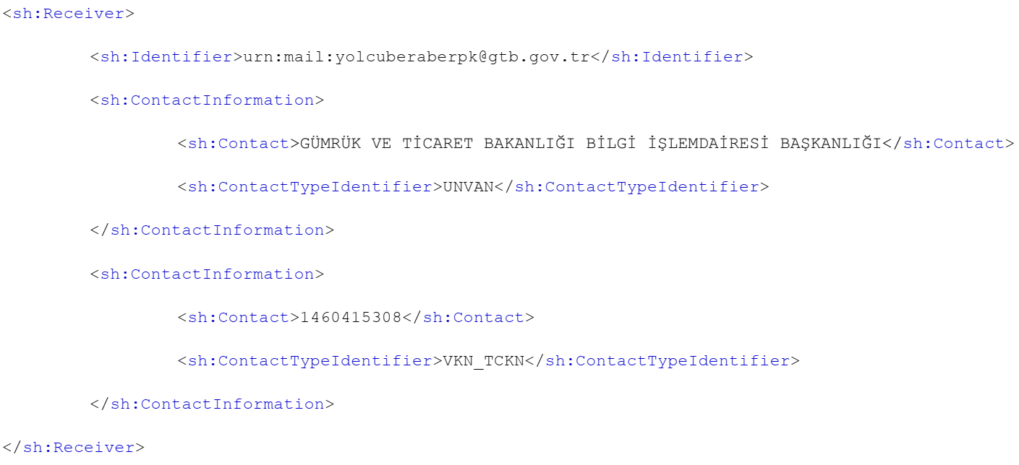

Aracı kurumlara gelen uygulama yanıtı zarf yapısında, uygulama yanıtı zarf yapısından farklı olarak zarf içinde aşağıdaki bilgiler olacaktır.

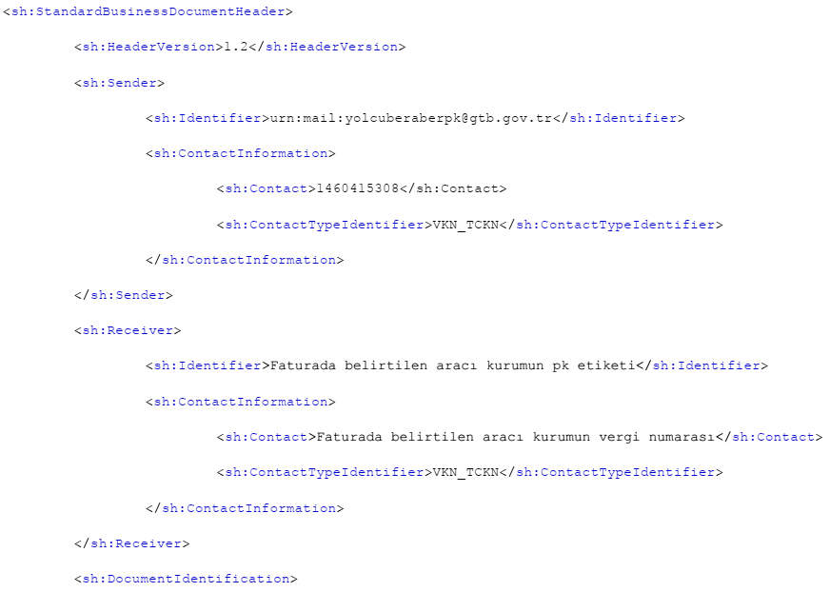

Not: Aracı kurumlar yolcu beraberi eşya uygulama yanıtlarını almak için belirleyecekleri posta kutusu etiketlerine-Fatura zarflarının gelmesini istemiyorlarsa bu etiketlerin urn:mail:yolcuberaberpk@sirketkisaad.com.tr olarak tanımlanması uygun olacaktır. Bu şekilde tanım yapıldığında bu etikete yanlışlıkla gönderilen fatura zarfları sistem yanıtıyla otomatik reddilebilir. Uygulama yanıtları için de birden fazla özel entegratör kullanacaklarsa urn:mail:yolcuberaberpk@sirketkisaad.com.tr etiket formatındaki sirketkisaad.com.tr kısmını çeşitlendirerek yapabilirler.

5-Ekler
• İhracat faturası, uygulama ve sistem yanıtları ek alanlar
(IHRACAT_EkAlanlar.pdf)

GTB Alan Tespiti
Alan | UBL yeri | Liste Detayı
Eşyanın Birim Fiyatı | InvoiceLine/Price/PriceAmount
Satış Bedeli(Birim*Fiyat=toplam olarak) | InvoiceLine/LineExtensionAmount
Teslim Şartı | InvoiceLine/Delivery/DeliveryTerms/ID[schemeID="INCOTERMS"] | CFR / Cost And Freight  CIF / Cost, Insurance And Freight  CIP / Carriage And Insurance Paid To  CPT / Carriage Paid To  DAF / Delivered At Frontier  DAP / Delivered At Place  DAT / Delivered At Terminal  DDP / Delivered Duty Paid  DDU / Delivered Duty Unpaid  DEQ / Delivered Ex Quay  DES / Delivered Ex Ship  EXW / Ex Works  FAS / Free Along Ship  FCA / Free Carrier  FOB / Free On Board
Eşya Miktarı (kilo, metre, adet vs ile beraber) | InvoiceLine/InvoicedQuantity[unitCode]
Eşyanın bulunduğu kabın cinsi ve nevi | InvoiceLine/Delivery/Shipment/TransportHandlingUnit/ActualPackage/PackagingTy peCode | http://docs.oasis-open.org/ubl/os-UBL-2.1/cva/UBL-DefaultDTQ-2.1.html#d20e1
Eşyanın bulunduğu kabın numarası | InvoiceLine/Delivery/Shipment/TransportHandlingUnit/ActualPackage/ID
Eşyanın bulunduğu kabın adedi | InvoiceLine/Delivery/Shipment/TransportHandlingUnit/ActualPackage/Quantity
Eşyanın bulunduğu kabın markası | InvoiceLine/Note | <cbc:Note>....</cbc:Note> <cbc:Note>Package Brand: ADDR</cbc:Note>
Eşyanın Teslim ve Bedelinin Ödeme Yeri | InvoiceLine/Delivery/DeliveryAddress
Eşyanın gönderilme şekli | InvoiceLine/Delivery/Shipment/ShipmentStage/TransportModeCode | http://docs.oasis-open.org/ubl/cos1-UBL-2.1/cva/UBL-DefaultDTQ-2.1.html#d28e1
Eşyanın gönderilme şekli havayolu ise detayları | InvoiceLine/Delivery/Shipment/TransportHandlingUnit/TransportMeans/AirTranspo rt
Eşyanın gönderilme şekli karayolu ise detayları | InvoiceLine/Delivery/Shipment/TransportHandlingUnit/TransportMeans/RoadTransp ort
Eşyanın gönderilme şekli demiryolu ise detayları | InvoiceLine/Delivery/Shipment/TransportHandlingUnit/TransportMeans/RailTransp ort
Eşyanın gönderilme şekli denizyolu ise detayları | InvoiceLine/Delivery/Shipment/TransportHandlingUnit/TransportMeans/MaritimeTr ansport
Satıcının Bağlı olduğu Vergi dairesi | AccountingSupplierParty/Party/PartyTaxScheme/TaxScheme/Name
Satıcının Vergi No | AccountingSupplierParty/Party/PartyIdentification/ID[schemeID="VKN"]
GTİP No | InvoiceLine/Delivery/Shipment/GoodsItem/RequiredCustomsID
Mal hizmet satırları için gümrük takip no | Invoice/InvoiceLine/Item/ItemInstance/ProductTraceID
Malı satın alan firmanın unvanı | BuyerCustomerParty/Party/PartyName/Name
Malı satın alan kişi bilgileri (firma değilse) | BuyerCustomerParty/Party/Person
Malı satın alan firmanın resmi unvanı | BuyerCustomerParty/Party/PartyLegalEntity/RegistrationName
Malı satın alan firmanın ilgili ülkedeki VKN | BuyerCustomerParty/Party/PartyLegalEntity/CompanyID
Ödeme yapılacak hesap no(swift, IBAN no) | PaymentMeans/PayeeFinancialAccount/ID
Ödeme şekli/şartları (peşin, vadeli) | PaymentMeans/PaymentMeansCode | http://www.unece.org/trade/untdid/d00a/tred/tred4461.htm (Örnek 42-Payment to bank accou
Ödeme kanalı | PaymentMeans/PaymentChannelCode | Örnek: IBAN
Sistem Yanıtı değişimleri (ApplicationResponse)
GTB Referans No | SenderParty/PartyIdentification/ID[schemeID="GTB_REFNO"] | Örnek: ...  <cac:SenderParty> <cbc:WebsiteURI>http://bim.gtb.gov.tr/</cbc:WebsiteURI> <!-- GTB Bilgi İşlem Daire Bşk web sitesi(Opsiyonel) -->  <cac:PartyIdentification>  <cbc:IDschemeID="VKN">1460415308</cbc:ID> <!-- GTB Bilgi İşlem Daire Bşk vergi no(Zorunlu) -->  </cac:PartyIdentification> <cac:PartyIdentification>  <cbc:IDschemeID="GTB_REFNO">16545419880849000000392</cbc:ID> <!-- 23 haneli referans numarası(Şimdilik Opsiyonel- sadece kabullerde) --> </cac:PartyIdentification> ....
Uygulama Yanıtı değişimleri (ApplicationResponse)
GTB Referans No | SenderParty/PartyIdentification/ID[schemeID="GTB_REFNO"]
GÇB Tescil No | SenderParty/PartyIdentification/ID[schemeID="GTB_GCB_TESCILNO"] | ... <cac:SenderParty>  <cbc:WebsiteURI>http://bim.gtb.gov.tr/</cbc:WebsiteURI> <!-- GTB Bilgi İşlem Daire Bşk web sitesi(Opsiyonel) -->  <cac:PartyIdentification>  <cbc:IDschemeID="VKN">1460415308</cbc:ID> <!-- GTB Bilgi İşlem Daire Bşk vergi no(Zorunlu) --> </cac:PartyIdentification> <cac:PartyIdentification>  <cbc:IDschemeID="GTB_REFNO">16545419880849000000392</cbc:ID> <!-- 23 haneli referans numarası(Hem kabul hem red yanıtında) --> </cac:PartyIdentification> <cac:PartyIdentification>  <cbc:IDschemeID="GTB_GCB_TESCILNO">00060200EX000293</cbc:ID> <!--gümrük çıkış beyannamesi tescil numarası(Kabullerde zorunlu) -->  </cac:PartyIdentification> <cac:PartyIdentification>  <cbc:ID schemeID="GTB_FIILI_IHRACAT_TARIHI">2015-08-03</cbc:ID> <!-- Ihraç mallarının gümrük çıkış kapısından çıktığı tarih(Kabullerde zorunlu) -->  </cac:PartyIdentification> ....
Fiili İhracat Tarihi | SenderParty/PartyIdentification/ID[schemeID="GTB_FIILI_IHRACAT_TARIHI"]

KDVK-İHRACAT

11) MAL VE HİZMET İHRACATI
1.Aşağıdaki teslim ve hizmetler vergiden müstesnadır:

a) İhracat-Yolcu Beraberi-Bavul Ticareti-Hizmet (taşımacılık-fuar-sinema)-SB fason-Roaming
İhracat teslimleri ve bu teslimlere ilişkin hizmetler,
yurt dışındaki müşteriler için yapılan hizmetler,
serbest bölgelerdeki müşteriler için yapılan fason hizmetler ve
karşılıklı olmak şartıyla uluslararası roaming anlaşmaları çerçevesinde yurt dışındaki müşteriler için Türkiye'de verilen roaming hizmetleri,

b) Yolcu Beraberi, Taşımacılık ve Fuar, Sinema-İade İşlemleri
Yolcu beraberi
Türkiye'de ikâmet etmeyen yolcuların satın alarak Türkiye dışına götürdükleri malların teslimi anında Katma Değer Vergisi tahsil edilir. Ancak gümrükten malın çıkışı anında fatura veya belgenin ibrazında tahsil edilen KDV iade olunur.

Taşımacılık ve fuar
Türkiye'de İkametgâhı, işyeri, kanuni ve iş merkezi bulunmayanların
- taşımacılık faaliyetlerine ilişkin olarak satın alacakları mal ve hizmetler ile
- fuar, panayır ve sergilere katılımları dolayısıyla satın alacakları mal ve hizmetler
nedeniyle ödedikleri katma değer vergisi, karşılıklı olmak kaydıyla iade edilir.
GVK-30) Dar mükellefiyete tabi olanların:
1. Hükümetin müsaadesiyle açılan sergi ve panayırlarda yaptıkları ticari faaliyetlerden elde ettikleri kazançlar (Türkiye'de başkaca iş yeri ve daimi temsilcileri bulunmamak şartıyla);
2. Bu sergi ve panayırlarda yaptıkları serbest meslek faaliyetlerinden elde ettikleri kazançlar;
Gelir Vergisi'nden müstesnadır.

Sinema
14/7/2004 tarihli ve 5224 sayılı Sinema Filmlerinin Değerlendirilmesi ve Sınıflandırılması ile Desteklenmesi Hakkında Kanun kapsamında Kültür ve Turizm Bakanlığı tarafından onaylanan sinematografik eserlere ilişkin yabancı yapımcılar tarafından satın alınacak 213 sayılı Vergi Usul Kanununun 232’nci maddesinde yer alan ve ilgili yılda uygulanmakta olan haddin (2022 yılı için 2.000 TL) üzerindeki mal ve hizmetler nedeniyle ödenen katma değer vergisi yapımcılara iade olunur.

Maliye Bakanlığı iadeden faydalanacak mal ve hizmetler ile uygulamaya ilişkin usul ve esasları tespit etmeye yetkilidir.

c) İhraç kayıtlı teslim
c)İhraç edilmek şartıyla imalatçılar tarafından kendilerine teslim edilen mallara ait katma değer vergisi, ihracatçılar tarafından ödenmez. Mükelleflerce tahsil edilmeyen ancak ilgili dönem beyannamesinde beyan edilecek olan bu vergi, vergi dairesince tarh ve tahakkuk ettirilerek tecil olunur.
Söz konusu malların, ihracatçıya teslim tarihini takip eden aybaşından itibaren 3 ay içinde ihraç edilmesi halinde, tecil edilen vergi terkin olunur.

İhracatın Gerçekleşmemesi:
İhracatın yukarıdaki şartlara uygun olarak gerçekleştirilmemesi halinde, tecil olunan vergi tahakkuk ettirildiği tarihten itibaren 6183 sayılı Amme Alacaklarının Tahsil Usulü Hakkında Kanunun 51’inci maddesine göre belirlenen gecikme zammıyla birlikte tahsil olunur. Ancak, ihraç edilmek şartıyla teslim edilen malların Vergi Usul Kanununda belirtilen mücbir sebepler nedeniyle ihraç edilmemesi halinde, tecil edilen vergi tecil edildiği tarihten itibaren 6183 sayılı Amme Alacaklarının Tahsil Usulü Hakkında Kanunun 48’inci maddesine göre ilgili dönemler için geçerli tecil faizi ile birlikte tahsil edilir.

Tecil edilen vergiler kapsamında yüklenilen vergilerin indirimi:
Tecil veya terkin edilen bu vergiler hakkında ihracatçılar bakımından bu Kanunun 32’nci maddesi hükmü uygulanmaz.
32) İstisna Edilmiş İşlemlerde İndirim
Bu Kanunun 11, 13, 14 ve 15’inci maddeleri ile 17’nci maddenin (4) numaralı fıkrasının (s) bendi uyarınca vergiden istisna edilmiş bulunan işlemlerle ilgili fatura ve benzeri vesikalarda gösterilen Katma Değer Vergisi, mükellefin vergiye tabi işlemleri üzerinden hesaplanacak Katma Değer Vergisinden indirilir. Vergiye tabi işlemlerin mevcut olmaması veya hesaplanan verginin indirilecek vergiden az olması hallerinde indirilemeyen Katma Değer Vergisi, işlemin gerçekleştiği dönemi izleyen ikinci takvim yılının sonuna kadar talep edilmesi şartıyla Maliye ve Gümrük Bakanlığınca tespit edilecek esaslara göre bu işlemleri yapanlara iade olunur.

Maksimum iade tutarı:
İhracatçılara mal teslim eden imalatçılara iade edilecek Katma Değer Vergisi, ihraç edilen mala ilişkin imalatçı satış bedeline göre hesaplanan vergiden imalatçı aleyhine matrahta meydana gelen değişikliğe ilişkin verginin düşülmesinden sonra kalan tutardan fazla olamaz.

İade Zamanı:
İhracatçılara mal teslim eden imalatçılara iade edilmesi gereken Katma Değer Vergisi, ihracat işlemlerinin tamamlanmasından sonra yapılır.

İadenin beyanı:
İade veya tecil olunacak vergi miktarı, mükellefin ilgili dönem beyannamesinde yer alan bilgiler mukayese edilmek suretiyle hesaplanır.

İhracatın Gerçekleşmemesi Durumunda Ek Süre:
İhracatın mücbir sebepler veya beklenmedik durumlar nedeniyle üç ay içinde gerçekleştirilememesi halinde, en geç üç aylık sürenin dolduğu tarihten itibaren on beş gün içinde başvuran ihracatçılara, Maliye Bakanlığınca veya Bakanlığın uygun görmesi halinde vergi dairelerince üç aya kadar ek süre verilebilir.

2.Maliye ve Gümrük Bakanlığı, Katma Değer Vergisi tahsil edilmeden teslim edilecek mal miktarını; ihracatçı ve ihracatçıya mal teslim edenlerin her biri için, bir önceki yıl iş hacmi, cari yıldaki işlemler ve vergi alacağının emniyet altına alınması amacıyla gerekli görülen hallerde sınırlamaya ve bu istisnaların uygulamasına ilişkin usul ve esaslar ile istisnanın uygulanacağı asgari miktarları tespite yetkilidir.

12) İHRACAT TESLİMİ VE YURT DIŞINDAKİ MÜŞTERİLER İÇİN YAPILAN HİZMETLER
1) İhracat Tesliminin Şartları
Bir teslimin ihracat teslimi sayılabilmesi için aşağıdaki şartlar yerine getirilmiş olmalıdır:
a) Teslim konusu malın teslim edileceği kişi:
- Teslim yurt dışındaki bir müşteriye veya
- bir serbest bölgedeki alıcıya veya
- Gümrük Kanununun 95’inci maddesinin (1) numaralı fıkrasına göre faaliyette bulunan gümrüksüz satış mağazalarında satılmak üzere bu mağazalara veya bunların depolarına ya da yetkili gümrük antreposu işleticisine yapılmalı veya mallar yetkili gümrük antreposu işleticisine
tevdi edilmelidir.

b) Teslim konusu malın teslim edileceği yer:
- Teslim konusu mal Türkiye Cumhuriyeti gümrük bölgesinden çıkarak bir dış ülkeye veya
- bir serbest bölgeye vasıl olmalı ya da
- gümrüksüz satış mağazalarında satılmak üzere bu mağazalara veya bunların depolarına veya yetkili gümrük antreposuna konulmalıdır.
Teslim konusu malın ihraç edilmeden önce yurt dışındaki alıcı adına hareket eden yurt içindeki firmalar veya bizzat alıcı tarafından işlenmesi veya herhangi bir şekilde değerlendirilmesi durumu değiştirmez.

Yetkili Gümrük Antrepolarının düzeni ile ilgili yetki:
Yetkili gümrük antrepoları ile buralarda düzenlenmesi zorunlu belgeleri belirlemeye, konulacak malın cinsi ve miktarı ile bunların antrepoda bekleme sürelerine ilişkin olarak sınırlama getirmeye. Gümrük Müsteşarlığının görüşü alınmak suretiyle Maliye Bakanlığı yetkilidir.

Müteselsil sorumluluk:
Yetkili gümrük antrepolarının işleyişine ilişkin olarak bu fıkra uyarınca belirlenen esaslara uyulmaması halinde ziyaa uğratılan vergi, buna ilişkin olarak kesilecek ceza ve hesaplanacak gecikme faizinin ödenmesinden katma değer vergisi iadesi alanla birlikte antrepo işleticisi de müteselsilen sorumludur.

2) Yurtdışındaki Müşteri Tabiri ve Yurtdışıdaki Müşteriler İçin Yapılan Hizmet
Yurt dışındaki müşteri tabiri;
- ikametgâhı,
- işyeri, kanunî ve iş merkezi
yurt dışında olan alıcılar ile
- yurtiçinde bulunan bir firmanın yurt dışında kendi adına müstakilen faaliyet gösteren şubelerini
ifade eder.

Bir hizmetin yurt dışındaki müşteriler için yapılan hizmet sayılabilmesi için aşağıdaki şartlar yerine getirilmiş olmalıdır.
a)Hizmetler yurt dışındaki bir müşteri için yapılmış olmalıdır.
b)Hizmetten yurt dışında faydalanılmalıdır.

3) Fason Hizmetlerin Serbest Bölgeye Tesliminin Şartları
Fason hizmetlerin serbest bölgelerdeki müşterilere yapılmış sayılması için aşağıdaki şartlar yerine getirilmiş olmalıdır.
a)Fason hizmet serbest bölgelerde faaliyet gösteren müşteriler için yapılmış olmalıdır.
b)Fason hizmetten serbest bölgelerde faydalanılmalıdır.

G-17) DAHİLDE İŞLEME
- Dahilde işleme ve geçici kabul rejimi kapsamında ihraç edilecek malların üretiminde kullanılacak maddelerin 31/12/2025 tarihine kadar tesliminde KDVK-11/1-(c) bendi hükümlerine göre, bölgeler, sektörler veya mal grupları itibariyle işlem yaptırmaya Cumhurbaşkanı yetkilidir.
- Bu maddenin uygulanmasında ihracat süresi olarak anılan bentteki süre yerine bu rejimlerle öngörülen süreler esas alınır.
- İhracatın şartlara uygun olarak gerçekleştirilmemesi halinde zamanında alınmayan vergi, vergi ziyaı cezası uygulanarak gecikme faizi ile birlikte alıcıdan tahsil edilir.

Not: Yukarıdaki maddelerin uygulaması ile ilgili açıklamalar KDVK Genel Uygulama Tebliği’nde bulunmaktadır. Böyle uzun bir konunun buraya alınması gerekli görülmemiştir.
Aşağıdaki konular birbirine benzediği ve dolayısı ile karıştırıldığı için tebliğ özetlenmiş ve karşılaştırılmalı olarak buraya alınmıştır.

 | Bavul Ticareti (Özel Fatura) 11/a | Yolcu Beraberi 11/b
Yetki Belgesi | İstisna İzin Belgesi | İzin Belgesi veya Aracı Yetki Belgesi olan firma ile Sözleşme
Fatura Türü | Özel Fatura | Normal Fatura
Ödeme Kaydedici Cihaz Fişi | Yok | Kabul
"Fatura-Çek" ibareli belge | Yok | Yetki Belgesi olan aracı firmalar tarafından ödeme yapılacaksa bu belge kullanılır. Belgeyi aracı firma bastırır. Aracı firma ile anlaşma olsa bile-Fatura ve çek ayrı olarak da düzenlenebilir. Bu durumda Fatura-çek sadece-Faturadır, çek ayrıca düzenlenir.
Çek Düzenleme | Yok | Aracı firma veya banka veya elden ödemede çek düzenlenir. Sadece Avans ödemesi türünde çek düzenlenmez
Fatura Nüsha Sayısı | 5 adet | 4 adet
Gümrükte Kalan Nüsha Sayısı | 3 adet | 2 adet
Faturanın Düzenlenme Tarihinden Sonra Gümrükten Çıkış Süresi | Fatura tarihini izleyen ay başından itibaren 3 ay | Fatura tarihinden itibaren 3 Ay
Faturanın Gümrükten Çıkış Sonrası Satıcıya Gönderilme Süresi | 1 ay | Çekle ödemede izleyen aynın 10.gününe kadar Banka Dekontu banka tarafından satıcıya gönderilir. Aracı firma ödemeyi yapmışsa İzleyen ayın 15'ine kadar satıcıya İcmal gönderilir. Bu iki yöntemde-Faturanın satıcıya dönmesine gerek yoktur. Zaten ödeme yapılması için gümrük onaylı fatura bankaya veya aracı firmaya sunulmuştur.
KDV'nin Alıcıya Gümrükten Çıkış Sonrası Ödenmesi veya Elden Ödenmesi | Yok-Zaten tahsil edilmemişti | Gümrükten çıkıştan sonra 3 ay içinde-Fatura satıcıya ulaştırılmalı- Daha sonra 10 Gün içinde KDV Bedeli alıcıya ödenmeli
KDV'nin Alıcıya Avans Olarak Ödenmesi (KDV'nin satış sırasında tahsil edilmemesi) | Yok | Fatura düzenlenme tarihinden itibaren 3 ay içinde gümrükten çıkmalı, çıkıştan 3 ay sonra satıcıya ulaşmalı ki Satıcı iade alabilsin
Faturanın KDV Hariç Asgari Tutarı | 2.000 TL | 100 TL
İstisnanın KDV Beyannamesinde Gösterimi | Tam İstisna Kapsamında | Matrah Kısmında "Diğer İşlemler Bölümünde"
İade Edilecek KDV | Yüklenilen KDV | Faturadaki KDV
Fatura gümrükten çıktıktan sonra Alıcıya Ödenen KDV'nin indirimi | KDV alıcıya ödenmediği için indirim yapılamaz | KDV Alıcıya ödendiği için-VAR-İcmal veya Dekontla indirim yapılır.
İadenin Talep Edileceği Dönem | Gümrük onaylı faturanın satıcıya ulaştığı dönemde | Fatura Gümrükçe onaylandıktan sonra Banka Dekontu ve Aracı Firma İcmali'nin satıcıya ulaştığı veya Avans-Çek ödenmesi durumunda Gümrük Onaylı faturanın satıcıya ulaştığı dönemde (Aracı firma kullanılmış ise iade için önce aracı firmaya satıcının ödeme yapması gerekir. Aksi takdirde aracı firma icmal göndermez)

 | İHRAÇ KAYITLI TESLİM | DİİB KAPSAMINDA TESLİM
Mevzuat | 11/1-c ve KDVKGUT | Geçici 17-Dâhilde İşleme Rejimi Kararı ve Tebliği-KDVKGUT
Tecil-Terkin Kapsamında Teslim Edilen Ürünün İhracat Sırasındaki Durumu | Teslim edilen ürün ihraç malının içinde erimez, zaten nihai üründür. Ancak onun bir parçası olabilir | Teslim edilen ürün işlendikten sonra ihraç edilebilir. Alındığı gibi satılamaz. Mutlaka bir dönüşümden geçmelidir. Arada DİİB belgeli başka bir alıcı varsa o da ürünü dönüştürüp ihracatçıya satmalıdır.
"Hizmet' tecil-terkin kapsamında teslim edilemez | Olmaz-“… kendilerine teslim edilen mallara…” | Olmaz ”..ihraç edilecek malların üretiminde...”
Tecil Edilecek Vergi Hesabı ikisinde de aynıdır | Tecil Edilecek KDV Faturadaki KDV'yi geçemez. Ödenecek KDV çıkmışsa ödenecek KDV kadar tecil edilir (Demek ki fark indirimle giderilmiştir) | Tecil Edilecek KDV Faturadaki KDV'yi geçemez. Ödenecek KDV çıkmışsa ödenecek KDV kadar tecil edilir (Demek ki fark indirimle giderilmiştir)
Tecil-Terkin Süresi | İhracatçıya teslim tarihini takip eden aybaşından itibaren 3 ay | DİİB süresi (sektöre göre azami 12 ay, büyük projelerde proje süresi kadar-DİR Tebliği)
Asgari Fatura Tutarı | Faturanın asgari tutarı yoktur | Konfeksiyonda bazı mallar hariç 500 TL, Diğerlerinde 2.500 TL (Faturada birden fazla mal varsa her fatura için sınır ayrı hesaplanır. İade durumunda sınırın altında kalınsa bile işlem DİİB kapsamında sayılır)
Faturaya Düşülecek Şerh | "3065 sayılı KDV Kanununun (11/1-c) maddesi hükümlerine göre, ihraç edilmek şartıyla teslim  edildiğinden, KDV tahsil edilmemiştir." | "3065 sayılı KDV Kanununun Geçici 17’nci maddesi hükmü gereğince KDV tahsil edilmemiştir."
Tecil Terkin Kapsamında Mal Satma Zorunluluğu Yoktur | (11/1-c: ...ihracatçılar tarafından ödenmez…) | Satıcı DİİB belgeli mükellefe tecil terkin kapsamında mal satmak zorunda değildir.
İhracatçının Düzenlediği Faturada Yazılması Gerekenler | İhraç kayıtlı teslim alınan mal ihracat faturasında da ayrıca gösterilmelidir | Ürün dönüştürüldüğü için ihracat faturasında satıcının ürünleri gösterilmez
İhracatın Süresinden Gerçekleşmemesi Durumunda Ceza | Gecikme Zammı-Mücbir sebep durumunda Tecil Faizi (Vergi ve zam satıcıdan istenir, satıcı rücu edebilir) | Vergi Ziyaı ve Gecikme Faizi (Satıcıdan değil, alıcıdan talep edilir. Satıcının terkin ve iade işlemleri bozulmaz) Arada başka DİİB belgeli alıcı varsa ondan da ceza ve zam istenir.
İade Zamanı | İhracat işlemlerinin tamamlanmasından sonra yani Gümrük Beyannamesinin kapanması | İhracat işlemlerinin tamamlanmasından, gümrük beyannamesinin ve DİİB belgesinin kapanmasından sonra alıcı ve satıcı nezdinde düzenlenmiş YMM raporu ile
Ek Süre | Normal sürenin bitim tarihinden sonra 15 gün içinde talep edilirse 3 ay süre verilebilir | Ek Süre DİR Tebliğinde düzenlenmiştir. Genel olarak belge süresinin sonundan itibaren 3 ay içinde talep edilir ve 3 ay ek süre verilebilir. DİİB belgesindeki sürede ihracat gerçekleştirilmelidir
Süre Uzatım Talebi | İlgili vergi dairesi veya defterdarlığa verilecek bir dilekçe ile talepte bulunulur. | Ticaret Bakanlığı'na elektronik ortamda başvurulur (DİR Tebliği)
Süre Uzatım Sebepleri | Mücbir sebep ve Beklenmedik Durumlar | Mücbir sebep ve Haklı sebep (DİR tebliği)
Satıcının Taşıması Gereken Şartlar | Sadece imalatçılar tecil terkin uygulamasından yararlanabilir-İmalatçı Belgesi vs… | İmalatçı veya Al-Satçı
Alıcının Taşıması Gereken Şartlar | İhracatçı olması yeterlidir. | İhracatçı olmanın yanında ayrıca DİİB sahibi olmalıdır. (Alıcı ve satıcının her ikisi de DİİB kapsamında işlem yapabilir.)
Malın Taşıması Gereken Şartlar | İmalatçı tarafından veya fason olarak üretilen Nihai Ürün | Nihai Ürün veya Hammadde
Gümrük Beyannamesi Yerine Geçen Belgeler | Serbest Bölge İşlem Formu-Özel Fatura | KDVK GUT’ta hüküm yoktur
İhracatın Gerçekleşmemesi Durumu | İşlemler yurtiçi işleme dönüşür. Tecil edilen KDV faiziyle ödenir. İhracatçı mükellef imalatçıya KDV'yi, ödediği zaman indirim konusu yapabilir. | İşlemler yurtiçi işleme dönüşür. Ödenmeyen KDV için ihracatçı vergi ziyaı ve gecikme zammı öder. İhracatçı malı ihraç ederse bu KDV'yi iade hesabına dahil edebilir
Süresinde İhracat Yapılmamışsa | Sürenin bitim tarihinden itibaren KDV'yi indirim hakkı kullanılmalıdır | Sürenin bitim tarihinden itibaren KDV'yi indirim hakkı kullanılmalıdır
İmalatçı Vasfı Olmadan Teslim Yapılması | Fatura tarihinden itibaren KDV'yi indirim hakkı kullanılmalıdır | Karşılaştırma Uygun Değil-DİİB belgesi olmayana teslim yapılamaz, Çünkü satıcı DİİB belgesini onaylar
İmalatçı Lehine Matrahta Değişiklik | İade hesabına dâhil edilmez. Faturadaki KDV hem 391'e hem 191'e yazılır-İhracatçı KDV'yi indiremez | KDVK GUT’ta hüküm yoktur
İmalatçı Aleyhine İadeden Önce Matrahta Değişiklik | KDV hesaplanmaz ancak İlk faturadaki işlem bedeli azaltılır. Dolayısıyla iade tutarı azalır | KDVK GUT’ta hüküm yoktur
İmalatçı Aleyhine İadeden Sonra Matrahta Değişiklik | KDV hesaplanmaz ve ilk faturadaki işlem bedeli azaltılmaz. Dolayısıyla iade hesabını etkilemez | KDVK GUT’ta hüküm yoktur
İhraç Edilen Malın Geri Gelmesi | İthalat istisnasından faydalanması için tecil-terkin edilen vergilerin gümrüğe ödenmesi gerekir. Ödeme yapılırsa imalatçı da terkin-iade işlemlerini yapabilir | KDVK GUT’ta hüküm yoktur
Satıcının İhraç Kayıtlı Teslim Beyanı Kod Dışında Aynıdır | "Tevkifat Uygulanmayan işlemler" kulakçığında malın KDV oranı seçilir teslim bedeli ile KDV tutarı girilir ve" İhraç Kayıtlı Teslim" kulakçığında 701 kodu seçilerek teslim bedeli girilir. | "Tevkifat Uygulanmayan işlemler" kulakçığında malın KDV oranı seçilir teslim bedeli ile KDV tutarı girilir ve" İhraç Kayıtlı Teslim" kulakçığında 702 kodu seçilerek teslim bedeli girilir.
Satıcının İndirimli Orana Tabi İhraç Kayıtlı Teslimi aynıdır | %1 veya %8 seçilir ayrıca "Diğer İade Hakkı Tanınan İşlemler" bölümünde "Yüklenilen KDV" sütunu da doldurulur. Bu "tutar" imalatçının kestiği faturadaki KDV'ye ek olarak iade alınır. Burada ayrıca" İndirimli Oran" hükümlerine göre iade talep edilir | %1 veya %8 seçilir ayrıca "Diğer İade Hakkı Tanınan İşlemler" bölümünde "Yüklenilen KDV" sütunu da doldurulur. Bu "tutar" imalatçının kestiği faturadaki KDV'ye ek olarak iade alınır. Burada ayrıca" İndirimli Oran" hükümlerine göre iade talep edilir
Satıcının iade Alabileceği Maksimum Tutar-DİİB Belgeli İhracatçı Olmayan Satıcının Alabileceği Maksimum Tutar | Satıcının yani imalatçının düzenlediği faturadaki işlem bedeli üzerinden hesaplanan KDV (%1,%8 veya %18) (-) matrahta değişiklik yaratan ihracatçı faturasındaki KDV Tutarı (İhracatçının hesabından farklıdır) | (İhracat Faturası Matrahı-DİİB Kapsamında Alınan Mal Matrahı) x 0,18 veya (Satış Faturası-Yurtiçi DİİB Kapsamında Alım Faturası) x 0,18
İhracatçının İade Alabileceği Maksimum Tutar | İade Alınacak KDV Tutarı = İhracat Bedeli (-) İhraç Kayıtlı Fatura Bedeli*0,18'i geçemez. (İndirimli orana tabi mal satılmışsa bile maksimum iade %18 ile hesaplanır) (Alınacak iade genel giderler ve ATİK'lerden verilen paylardır) | İade Alınacak KDV tutarı = (İhracat Bedeli (-) İhraç Kayıtlı Fatura Bedeli)*0,18'i geçemez. (İndirimli orana tabi mal satılmışsa bile maksimum iade %18 ile hesaplanır.)
DİİB Sahibinin (aynı şekilde ihracatçının) İade Alabileceği Maksimum Tutar | UYGUN DEĞİL! İhraç kayıtlı mal satan imalatçı ihraç kayıtlı mal alamaz | İade Alınacak KDV tutarı = (İhraç Kayıtlı Teslim Bedeli-KDV'siz Alınan Malların Bedeli) x 0,18
Eşdeğer Eşya Kullanımı | YOK: Yani imalatçı, hammaddeleri eşdeğer eşya olarak yurtdışından KDV'li aldıktan sonra bunun yerine yurtiçinden KDV'siz mal alamaz. İmalatçı KDV'li mal alır ve ihracatçıya kestiği faturadaki KDV'nin iade hükümlerine göre iadesini talep eder. | Yurtdışından KDV'li ithal edilen eşdeğer eşya yerine ihracattan sonra bile yurtiçinden KDV'siz eşya alınabilir. Ancak bu durumda iade, DİİB belgesi kapatıldıktan sonra yapılır.
Bedelsiz İhracat Kapsamında İhracatçıya Teslim | VAR: Örneğin garantili bir parça imalatçı tarafından üretilip, ihracatçıya satılır ve ihracatçı da bedelsiz olarak yurtdışındaki müşteriye garantili parçayı gönderir.-Veya reklam, numune, hediyelik eşya vb… | KDVK GUT’ta hüküm yoktur

İHRACAT VE YOLCU BERABERİ EŞYA İHRACI (TAX FREE) FATURALARININ E-FATURA OLARAK DÜZENLENMESİ UYGULAMASINDA SIK SORULAN SORULAR-GİB
→Aşağıdaki sorulardan mavi başlıklı olanlar ve başında numara olanlar GİB’in sitesindeki sorulardır.
https://ebelge.gib.gov.tr/sss.html

Sık Sorulan Sorular
- İhracat ve Yolcu Beraberi Eşya Faturalarının e-Fatura Olarak Düzenlenip Gönderilmesine İlişkin Sıkça Sorulan Sorular Güncellenmiştir.
Ulaşmak için tıklayınız..
- e-Fatura, e-Defter, e-Bilet uygulamalarında sıkça sorulan sorular güncellenmiştir. Ulaşmak için tıklayınız..

İhracat Faturası
İhracat faturası, yurt dışına yapılan satış karşılığında matbu olarak düzenlenebilir ve gümrük idaresine sunulan Gümrük Çıkış Beyannamesi ile birlikte gönderilir.
İhracat faturası gönderebilmek için e-fatura mükellefi olmanız gerekmez.

e-İhracat Faturası
e-İhracat faturası, sınır ötesi e-ticaret yapan mükelleflerin alacakları ödemelerle ilgili oluşturmaları gereken resmi belgelerden biridir ve Gümrük Çıkış Beyannamesi ile elektronik ortamdan gönderilir.
İhracat e-faturası gönderebilmek için e-fatura kullanıcısı olmanız gerekmektedir.

Mikro İhracat Faturası
Yurt dışına satışı yapılacak ürünün ağırlığı en fazla 300 kg veya ürün bedeli 15.000 avrodan az ise işlem mikro ihracat olarak kabul edilir.

Elektronik Ticaret Gümrük Beyannamesi (ETGB) işlemi olarak da bilinen mikro ihracatı faturalandırmak için e-arşiv fatura düzenlemek gerekmektedir.

Yeni sistemde yurtdışındaki firmalara nasıl fatura kesilecek? Kur nasıl belirlenecek?
Fatura kesilen ülke mevzuatına göre şekillenecek, o ülke mevzuatında kâğıt fatura talep ediliyor ise E-Fatura’nın kâğıt çıktısını kaşe veya damga basarak verebileceksiniz. Ancak birçok Avrupa ülkesi elektronik faturayı kabul ediyor. Onlar muhtemelen e-posta olarak gönderdiğiniz belgeyi kabul ediyor olacaklar.

Gümrük beyannamesinin ekinde birden fazla fatura olabilir mi?
Bir fatura birden fazla gümrük çıkış beyannamesine konu olamaz ancak bir gümrük çıkış belgesi ekinde birden fazla fatura olabilir.

''Tax Free" fatura düzenleyen her mükellef e-Faturaya geçmek zorunda mı?
"Tax Free" fatura düzenleyen her mükellef E-Faturaya geçmek zorunda değil, burada esas olan hali hazırda E-Fatura portalini kullanan mükellefler ihracat işlemlerinde ve “Tax Free” işlemlerinde e-Fatura kullanmak zorundalar. Matbu fatura düzenleyen işletmeler aynı sürecine devam edecek.

Firma için birden fazla portal kullanıcısı ve mali mühür yaratılabilir mi?
İstenilen sayıda mali mühür alınabilir, ancak sistemde aynı anda sadece bir kullanıcı olabilir. İkinci kullanıcı sistemi kullanmak istediğinde birinci kullanıcıyı devre dışı bırakır.

İlk ihracat e-Fatura miktarının yükleme sonrasında fazla kalması durumunda müşteriden (iade-Fatura alınması zamanla ilgili sorunlar yüzünden zor olacaktır. Bu talebin kaldırılması daha uygun olmaz mı?
İlk ihraca e-Faturada 1.kalem fazla yüklenmiş, 2.kalem mal eksik yüklenmiş olsun, yükleme bitiminde eksik yüklenmiş 2.kalem için ret yanıtı gönderilecektir. Bu durumda 1. Kalem malın fazla miktarını hem de ret yiyen 2.kalem malın gerçek miktarını aynı anda tek bir faturada kesebilecek miyiz?
Fatura tamamen reddedilecek, yeni doğru içerikli fatura kesilecek.

Çeki listesinin e-Faturanın ekinde gönderilmesi zorunlu mudur?
Hayır, zorunlu değil. Çeki listesinin hangi hallerde düzenlenip verileceği mevzuatlarca belli. Çeki listesinin ihracatta kullanılacak e-Fatura ile doğrudan ilişkilendirilmesi de söz konusu değil.

İhracatta kimler e-Fatura düzenleyecektirler?
509 nolu tebliğe göre e-fatura sistemine dahil olanlar e-fatura kesecekler. Bunun dışındaki firmalar kâğıt faturaya devam edebileceklerdir.

İhracatta e-Fatura kaç yöntemle oluşturulur?
İhracat e-faturada 3 durum vardır.
1-İhracatçı firma faturayı oluşturur, entegratör e gönderir. Gümrük firmasına GIB'den alınan UBL formatında faturayı gönderir ve GIB'den alınan 23 haneli numarayı iletmelidir.
2-İhracatçı firma evrim ile entegre olmayan entegratör ile çalışıyorsa Gümrük firmasına yetki verilerek gümrük firması faturayı oluşturur, xml halinde ihracatçı firmaya mail atar. İhracatçı firma da entegratöre iletir. Tekrar GIB'den gelen 23 haneli numarayı ihracatçı gümrükçüye iletmelidir.
3-Gümrük firmasına yetki verilerek gümrükçü faturayı oluşturur, entegratöre-Faturayı direk iletir.

KDV’nin sıfır geçilmesi gereken bir fatura keserken hangi kodu seçmeliyim?
İstisna kapsamında bir fatura kesiliyorsa İSTİSNA fatura tipi seçilip KDV Mevzuatında öngörülen istisna türlerinden hangisine göre işlem yapılacaksa ona karşılık gelen kod seçilmelidir. Eğer fatura istisna kapsamında düzenlenen bir fatura değilse SATIŞ fatura tipi seçilip 351 “İstisna Olmayan Diğer” kodu seçilmelidir.

Faturada teslim şekli belirtilmeli midir?
Teslim şekli gümrük beyannamesinde belirtilmelidir. Faturada böyle bir zorunluluk yoktur.

https://ebelge.gib.gov.tr/dosyalar/IHRACAT_SORULARI_SSS_(06.02.2018).pdf Bağlantıdaki sorular aşağıdadır.
Aşağıdaki linkteki eğitimde sık sorulan soruların bir kısmı ele alınmış ve GİB yetkilisi tarafından az çok aynı şekilde anlatılmıştır.
https://www.youtube.com/watch?v=LpoKr1TCbys

1) Türkiye sınırlarına girişi olmayan Transit Ticaret kapsamındaki satışlar ihracat e-faturası olarak düzenlenmeli midir?
Hayır. Sadece Gümrük Çıkış Beyannamesi ile yurtdışına çıkan malın faturası ihracat e-faturası şeklinde düzenlenmeli GÇB ekinde çıkmayan fatura eskisi gibi kâğıt veya gönderici e-arşiv mükellefi ise e-arşiv fatura olarak düzenlenmelidir.

2) İhracat ve tax free-Faturası düzenleyen e-fatura mükellefleri portal yöntemini kullanabilir mi?
Portal yöntemini kullanan ve ihracat veya yolcu beraberi eşya faturası düzenleyen mükellefler uyumlu bir yazılım programı kullanarak yükleme modülü ile ihracat faturası veya yolcu beraberi eşya faturası düzenleyebileceği gibi manuel olarak da GİB portalı üzerinden bu faturaların düzenlenmesi mümkün hale getirilmiştir. Ayrıca GİB Portalı üzerinde test ortamında ihracat veya yolcu beraberi eşya faturası düzenlenebilir durumdadır. Bununla birlikte GİB portalı yeterli düzeyde mobilite sağlamadığından ihracat ve yolcu beraberi eşya faturası kapsamında düzenlenecek e-Faturalarda bu yöntem tavsiye edilmemektedir.

3) Serbest Bölgelerdeki şirketlere düzenlenen e-faturalar, alıcı da e-faturaya kayıtlı bir kullanıcı ise ihracat e-faturası olarak mı düzenlenmelidir?
Serbest bölgedeki alıcıya düzenlenen fatura GÇB ekinde düzenlenen bir fatura ise ihracat e-faturası olarak düzenlenmeli, serbest bölge işlem formu vb. başka bir belge ekine alındığı durumlarda alıcı da e-fatura mükellefi ise eskisi gibi e-fatura olarak düzenlenecektir. Alıcı e-faturaya kayıtlı değilse ve gönderici e-arşiv mükellefi ise e-arşiv fatura düzenleyecek, değilse kâğıt fatura düzenlenecektir.
Not: 5000 Dolara kadar işlemler serbest bölge işlem formu ile yapılabilmektedir.

Özelge: Merkez Ofisi ile Serbest Bölge Şubesi Arasındaki Mal Alışverişi
https://www.gib.gov.tr/serbest-bolgedeki-sube-ile-yurticindeki-merkez-arasindaki-mal-alis-verisinde-belge-duzeni
11395140-105[VUK-1-21932]-968798-15.11.2021
İlgide kayıtlı özelge talep formunuzun tetkikinden; şirketinizin bir merkez ofisi bir de … Serbest Bölgesinde şubesinin bulunduğu, merkezden serbest bölge şubesine ve serbest bölge şubesinden merkeze mal gönderme işlemlerinde fatura düzenlendiği, bu durumun gelir tablosunda hasılatı yükselttiği belirtilerek;
- Bu faturaların e-Faturaya geçme sınırı hesaplamasında dikkate alınıp alınmayacağı,
- Serbest bölgede bulunan şubeden merkeze, merkezden serbest bölgede bulunan şubeye mal gönderilmesinin katma değer vergisi (KDV) beyannamesinde beyan edilip edilmeyeceği, beyan edilecek ise hangi kod ile beyan edileceği,
- Şirket merkezi ile serbest bölge şubesi arasında düzenlenen faturaların Ba-Bs bildirim formlarında bildirilip bildirilmeyeceği ile serbest bölge şubesinin tüm yurt içi ve yurt dışı alış-satışlarının bildirim sınırını aşması halinde Ba-Bs bildirim formlarında bildirilip bildirilmeyeceği
hususlarında Başkanlığımızdan görüş talep edildiği anlaşılmaktadır.

I- KATMA DEĞER VERGİSİ KANUNU YÖNÜNDEN
3065 sayılı Katma Değer Vergisi (KDV) Kanununun;
- (1/1) maddesinde, ticari, sınai, zirai faaliyet ve serbest meslek faaliyeti çerçevesinde Türkiye'de yapılan teslim ve hizmetlerin KDV'ye tabi olduğu,
- (1/2) maddesinde, her türlü mal ve hizmet ithalatının KDV'ye tabi olduğu,
- (11/1-a) maddesinde, ihracat teslimlerinin ve bu teslimlere ilişkin hizmetlerin KDV'den istisna olduğu,
- (12/1) maddesinde, bir teslimin ihracat teslimi sayılabilmesi için, teslimin yurt dışındaki bir müşteriye veya bir serbest bölgedeki alıcıya yapılması ve teslim konusu malın, Türkiye Cumhuriyeti gümrük bölgesinden çıkarak bir dış ülkeye veya bir serbest bölgeye vasıl olması gerektiği,
- (12/2) maddesinde, yurt dışındaki müşteri tabirinin; ikametgâhı, işyeri, kanunî ve iş merkezi yurt dışında olan alıcılar ile yurt içinde bulunan bir firmanın yurt dışında kendi adına müstakilen faaliyet gösteren şubelerini ifade ettiği
hüküm altına alınmıştır.

KDV Genel Uygulama Tebliğinin "Mal İhracı" başlıklı (II/A-1.) bölümünün "İstisnanın Kapsamı ve Beyanı" başlıklı (II/A-1.1.1.) alt bölümünde; mal ihracına ilişkin beyanın, ilgili dönem KDV beyannamesinin "İstisnalar-Diğer İade Hakkı Doğuran İşlemler" kulakçığında "Tam İstisna Kapsamına Giren İşlemler" tablosunda 301 kod numaralı işlem türü satırı kullanılmak suretiyle yapılacağı açıklanmıştır.

Bu hüküm ve açıklamalar çerçevesinde, yurt içinden serbest bölgedeki alıcılara yapılacak mal teslimleri 3065 sayılı Kanunun (11/1-a) maddesine göre KDV'den istisna olduğundan, serbest bölgede bulunan şubenize mal gönderilmesi, şubenizin kendi adına müstakilen faaliyet gösteriyor olması kaydıyla, mal ihracı kapsamında değerlendirilecek ve söz konusu mal ihracı ilgili dönem KDV beyannamesinin "İstisnalar-Diğer İade Hakkı Doğuran İşlemler" kulakçığında "Tam İstisna Kapsamına Giren İşlemler" tablosunda 301 kod numaralı işlem türü satırı kullanılmak suretiyle yapılacaktır.

Diğer taraftan, serbest bölgeden yurt içine yapılacak mal teslimleri ithalat kapsamında Katma Değer Vergisi Kanununun (1/2) maddesine göre KDV'ye tabi olduğundan, kendi adına müstakilen faaliyet gösteriyor olması kaydıyla şubeniz tarafından merkezinize mal gönderilmesi ve şubenizin diğer tüm yurt içi satışları ithalat kapsamında değerlendirilecektir.

II- VERGİ USUL KANUNU YÖNÜNDEN
1) 213 sayılı Vergi Usul Kanununun,
- 3’üncü maddesinde, "... B) İspat: Vergilendirmede vergiyi doğuran olay ve bu olaya ilişkin muamelelerin gerçek mahiyeti esastır.”
- 227’nci maddesinin birinci fıkrasında, "Bu kanunda aksine hüküm olmadıkça bu kanuna göre tutulan ve üçüncü şahıslarla olan münasebet ve muamelelere ait olan kayıtların tevsiki mecburidir.",
- 229’uncu maddesinde, "Fatura, satılan emtia veya yapılan iş karşılığında müşterinin borçlandığı meblağı göstermek üzere emtiayı satan veya işi yapan tüccar tarafından müşteriye verilen ticari vesikadır.",
- 230’uncu maddesinin birinci fıkrasının (5) numaralı bendinde, "Satılan malların teslim tarihi ve irsaliye numarası, (Malın alıcıya teslim edilmek üzere satıcı tarafından taşındığı veya taşıttırıldığı hallerde satıcının, teslim edilen malın alıcı tarafından taşınması veya taşıttırılması halinde alıcının taşınan veya taşıttırılan mallar için sevk irsaliyesi düzenlemesi ve taşıtta bulundurulması şarttır.
Malın, bir mükellefin birden çok iş yerleri ile şubeleri arasında taşındığı veya satılmak üzere bir komisyoncu veya diğer bir aracıya gönderildiği hallerde de, malın gönderen tarafından sevk irsaliyesine bağlanması gereklidir. "
hükümlerine yer verilmiştir.

Diğer taraftan, serbest bölgelere mal giriş ve çıkışlarını düzenleyen 1998/5 sayılı Genelgede; serbest bölgeye mal girişlerinde faturanın aslı veya örneğinin Bölge Müdürlüğüne ibraz edileceği ve serbest bölge adresli olmayan faturanın işleme konulmayacağı, mal çıkışlarında ise serbest bölge işlem formu ve fatura ile Bölge Müdürlüğüne başvurulacağı açıklanmıştır.

Ayrıca, Vergi Usul Kanunu uygulamasında, birden fazla iş yeri olan işletmelerde, aralarında gerçekleşen işlemlere ilişkin olarak merkezden şubeye veya şubeden merkeze fatura düzenleme zorunluluğu bulunmamakla birlikte, aynı tüzel kişilik bünyesinde yer alan farklı birimler (merkez-şube) arasındaki mal hareketlerine ilişkin olarak, düzenlenmesi zorunlu sevk irsaliyesine ilaveten, fatura düzenlenmesinde Kanunen sakınca bulunmamaktadır.

Buna göre, serbest bölgede bulunan şubeniz ile merkeziniz arasındaki mal hareketlerine ilişkin olarak Vergi Usul Kanunu kapsamında fatura düzenleme zorunluluğunuz bulunmamakla birlikte, yapılacak mal sevkiyatları için sevk irsaliyesi düzenlemeniz gerekmektedir. Serbest bölge mevzuatı ve ilgili diğer mevzuat yönünden söz konusu işlemlerinize ilişkin olarak fatura düzenleme gerekliliğinin bulunması halinde, faturanın açıklama kısmına sevk irsaliyesinin tarih ve sayısı ile işlemin merkezinizden serbest bölgedeki şubeye veya serbest bölgedeki şubenizden merkezinize mal sevkiyatı olduğuna ilişkin şerh düşülmek suretiyle düzenlenmesi mümkün bulunmaktadır.

…

396 Sıra No.lu Vergi Usul Kanunu Genel Tebliğinin "I- Kapsam" başlıklı bölümünde, serbest bölgelerde faaliyet gösteren mükelleflerin de Ba-Bs bildirim formu verme yükümlülüğünün bulunduğu, söz konusu bildirimlerin bu mükelleflerin kanuni merkezleri tarafından merkez ve şube bilgilerinin birleştirilmesi suretiyle verileceği, ancak, kanuni ve iş merkezi yurt dışında olup münhasıran serbest bölgede şubesi veya temsilciliği bulunan mükelleflerin bildirim formlarında merkez bilgilerini dikkate almaksızın yalnızca serbest bölgede faaliyette bulunan şubelerinin mal ve/veya hizmet alış/satışlarını bildirecekleri, birden fazla şubesi bulunan mükelleflerin bildirim formlarının merkez tarafından şube ve merkez bilgilerinin birleştirilmek suretiyle verilmesi gerektiği belirtilmiştir. Ayrıca, bahse konu Tebliğin "Bildirime Konu Alış/ Satışlar ve Hadler"in yer aldığı (1.2.3) bölümünde, herhangi bir mal ve hizmet alış veya satışına bağlı olarak, ödemenin gecikmesi ve döviz kurlarının değişmesi suretiyle ortaya çıkan ve fatura düzenlenmek suretiyle alıcıya/satıcıya yansıtılan vade veya kur farkı gelirleri/giderlerinin de haddi aşması halinde bildirimlere dahil edileceği açıklanmıştır.

Bunun yanı sıra, 418 Sıra No.lu Vergi Usul Kanunu Genel Tebliği ile 396 Sıra No.lu Vergi Usul Kanunu Genel Tebliğinde değişikliğe gidilerek Tebliğin (3.2.2) numaralı bölümü, "İthalat işlemlerinin form Ba ile bildirilmesinde gümrük giriş beyannamesinin kapanış tarihi, ihracat işlemlerinin form Bs ile bildirilmesinde ise, fiili ihracatın gerçekleştiği tarih dikkate alınacaktır.
Ayrıca serbest bölgelerde faaliyette bulunan mükelleflerin yurt içiyle yaptıkları alış-satış işlemlerinin bildirilmesinde; gümrük giriş veya çıkış beyannamesi düzenlenmesi hallerinde bu beyannamelerin kapanma tarihleri ve tutarları, gümrük giriş veya çıkış beyannamesi düzenlenmemesi durumlarında ise serbest bölge işlem formu tarihi ve tutarı dikkate alınacaktır.
" şeklinde yeniden düzenlenmiştir.

Ayrıca, 396 Sıra No.lu Vergi Usul Kanunu Genel Tebliğinin (3.2.3) numaralı bölümünde, "Bir kişi veya kurumun birden fazla şubesinden yapılan mal ve /veya hizmet alımları, muhasebe sistemi gereği ayrı ayrı takip edilse bile, birleştirilerek Ba bildirim formunda tek satır olarak gösterilecektir. Aynı şekilde, bir kişi veya kurumun birden fazla şubesine yapılan mal ve/veya hizmet satışları da birleştirilerek, Bs bildirim formunda tek satır olarak gösterilecektir." açıklaması yer almakta olup, bahse konu bölüme 418 Sıra No.lu Vergi Usul Kanunu Genel Tebliği ile "Diğer taraftan, serbest bölgelerden yapılan mal ve/veya hizmet alım-satım işlemlerinin bildirilmesinde; serbest bölgede faaliyette bulunan mükelleflerin Türkiye'deki merkez veya şubelerinden de alım-satım yapılması hallerinde, Türkiye'den yapılan alım-satım işlemleri ile serbest bölgedeki şubeden yapılan alım-satım işlemleri ayrı satırlar şeklinde bildirilecektir. Bu kapsamda yapılan bildirimlerde serbest bölgelerden yapılan alım-satım işlemlerinin bildirildiği satırların ülke kodu kısmında "Serbest Bölge" ifadesinin seçilmesi gerekmektedir." açıklaması eklenmiştir.

Bu çerçevede, serbest bölgede bulunan şubenizin kendi adına müstakilen faaliyet gösteriyor olması kaydıyla, söz konusu şubenize mal gönderilmesi işlemi mal ihracı kapsamında, şube tarafından merkeze mal gönderilmesi işlemi ise ithalat kapsamında değerlendirildiğinden, serbest bölgede bulunan şubeniz ile yapılan mal ve hizmet alım ve satımlarının 396 Sıra No.lu Vergi Usul Kanunu Genel Tebliği ile belirlenen usul ve esaslar çerçevesinde Ba-Bs bildirimlerine dahil edilmesi, serbest bölgeden mal alımının gerçekleştirilmesi halinde yapılan alımların Form Ba ile bildirilmesinde ülke kodu bölümünde "Serbest Bölge" ifadesinin seçilmesi gerekmektedir.
…

Buna göre, şirketinizin ana faaliyet konusuna giren tüm hasılat unsurları birlikte değerlendirilecek olup, 2018 veya müteakip hesap dönemlerinde brüt satış hasılatınızın (veya satışlarınız ile gayrisafi iş hasılatınızın) 5 milyon TL ve üzeri olması halinde 509 Sıra No.lu Vergi Usul Kanunu Genel Tebliğinde belirtilen tarihlerden itibaren e-Fatura ve e-Arşiv Fatura uygulamalarına, ayrıca 1 Sıra No.lu Elektronik Defter Genel Tebliğinde belirtilen tarihten itibaren de e-Defter uygulamasına geçme zorunluluğunuz bulunmaktadır.

GİB Duyuru: 19.02.2018
Türkiye’den serbest bölgeye mal ihracı yapan e-fatura mükellefleri tarafından (alıcının e-fatura kullanıcısı olması halinde) düzenlenen ihracat e-faturalarının XML halinin de mutlaka elektronik bir kanaldan (mail vb.) alıcıya ulaştırılması gerekmektedir. Bu kurala uyulmayıp ilgili e-faturanın kâğıt çıktısının alınarak gönderilmesi durumunda bu çıktı alıcı nezdinde Bakanlığımız tarafından geçerli bir belge olarak kabul edilmemektedir.

4) Konsinye ihracat da ihracat e- faturası kapsamında mıdır?
Konsinye ihracat türü işleyişi açısından farklı özellikler göstermektedir. Bu nedenle konsinye ihracat yapan e-fatura kullanıcılar e-arşiv kullanıcısı ise e-arşiv fatura olarak değilse kâğıt fatura olarak belge düzenlemeye devam edecektir.

5) Yurtdışına düzenlenen hizmet faturaları da ihracat e-faturası şeklinde mi düzenlenmelidir?
e-Fatura kayıtlı kullanıcılarının düzenleyeceği ihracat faturalarının e-fatura olarak düzenlenmesi zorunluluğu sadece mal ihracında söz konusudur. Hizmet ihracı bu kapsamda olmayıp eskisi gibi gönderici e-arşiv kullanıcısı ise e-arşiv fatura değilse kâğıt fatura olarak düzenlemeye devam edecektir.

6) Yurtdışına çıkışlarda düzenlenen proforma faturalar ihracat e- faturası kapsamında mıdır?
Proforma fatura 213 sayılı vergi usul kanununda kabul edilen gerçek bir fatura olmadığından ve bir teklif olarak kabul edildiğinden kâğıt ortamda düzenlenmeye devam edecektir.

7) Tax-free-Faturalarının e-fatura olarak düzenlemesinde-Fatura iptali nasıl olacaktır?
Tüm e-fatura uygulamalarında olduğu gibi Tax-free e-faturasında da iptal mekanizması yoktur. Satış iadeleri ya da iptali gerektiren durumlarda gider pusulası ile ürün geri alınacak, böylece muhasebe kayıtlarına hem hasılat hem de gider kaydı yapılacaktır. Bununla birlikte işlem karşılığında düzenlenen e-Fatura hali hazırda GTB sistemlerine gönderilmiş olduğu için haksız iadelerin önüne geçmek için yapılması gereken işlemler “e-Fatura Uygulaması Gümrük İşlemleri Kılavuzu (Versiyon 1.5)” nun 4.1.1 bölümünde ayrıntılı açıklamalara yer verilmiştir.

8) Bedelsiz ihracatlar da e-fatura kapsamında mıdır? Düzenlenecek ise nasıl düzenlenmelidir?
Bedelsiz ihracatta da mal çıkışında GÇB düzenlenip düzenlenmediğine göre ihracat e-faturası düzenlenecek olup GÇB ekinde düzenlenmediği müddetçe gönderici e-arşiv kullanıcısı ise e-arşiv fatura değilse kâğıt fatura olarak düzenlemeye devam edecektir. Bununla birlikte bedelsiz gönderilen mallar bir GÇB ile çıkacaksa faturası mutlaka e-Fatura olmak zorundadır. Bilindiği üzere, e-Fatura kapsamında bedelsiz faturalar düzenlenebilmektedir.
Bedelsiz ihracat faturası düzenleyecek mükelleflerin e-Faturada “payableamount” (ödenecek tutar) alanına “sıfır” (0) yazması ve “Bilge Sistemi”nde beyanname açılırken bedelsiz alanını seçmesi gerekmektedir.
(Not: Bedelli ve bedelsiz fatura aynı fatura içinde düzenlenebilir.)

9) Elektronik Ticaret Gümrük Beyanı (ETGB)- mikro ihracat da e-fatura kapsamında mıdır?
Mikro ihracata ilişkin kesilecek faturalar gönderici e-arşiv kullanıcısı ise e-arşiv fatura, değilse kâğıt ortamında kesilmeye devam edilecektir. Gerek GTB’nin gerek Başkanlığın bu konuda bir düzenlemesi bulunmamakta olup, aksi belirtilmediği sürece matbu (kâğıt/e-Arşiv) fatura düzenlenmeye devam edilecektir.

e-Fatura kullanıcısı olan bir mükellef 509 Sıra No.lu VUK Genel Tebliği kapsamında 01/01/2020 tarihinden sonra ETGB ye(elektronik ticaret gümrük beyannamesi) bağlanan posta ve hızlı kargo taşımacılığı (mikro ihracat) kapsamındaki teslimlerini e-arşiv fatura olarak mı kağıt fatura olarak mı düzenleyecektir?
İhracat e-Fatura uygulamasında faturanın “ihracat e-Fatura Senaryosu”yla düzenlenebilmesi için öncelikle ihracatın bir mal ihracatı olması ve fatura ekinde Gümrük Çıkış Beyannamesinin olması gerekmektedir. Mikro ihracat uygulamasında fatura ekinde Gümrük Çıkış Beyannamesi değil ETGB (Elektronik Ticaret Gümrük Beyannamesi) olduğu için 31.12.2019 tarihine kadar bu kapsamda düzenlenen faturalar kullanıcı e-Arşiv kayıtlı kullanıcısı ise e-Arşiv Fatura olarak, değilse kâğıt fatura olarak düzenlenmelidir. Ancak 509 Sıra No.lu VUK Genel Tebliğine göre 1.1.2020 tarihi itibariyle e-Fatura kullanıcılarının e-Arşiv fatura kullanıcısı da olma zorunluluğu getirildiğinden, bu tarihten sonra e-Fatura kullanıcıları mikro ihracat kapsamında düzenleyeceği faturaları e-Arşiv fatura olarak düzenlemeli, kâğıt fatura olarak düzenlememelidir. (İSMMMO)

10) Yurt dışına gönderilen mala ilişkin yansıtma ve fiyat farkı faturaları da ihracat e-faturası olarak mı kesilmelidir?
Bu faturalar da GÇB ekinde yollanıyorsa ve mal ihracı kapsamında değerlendiriliyorsa ihracat e- faturası olarak kesilmelidir. Ancak hizmet ihracı kapsamında değerlendiriliyorsa ihracat e-faturası olarak düzenlenmeyecek gönderici e-arşiv kullanıcısı ise e-arşiv fatura değilse kâğıt fatura olarak düzenlenecektir.

11) İhracat veya tax-free-Faturası düzenliyor olmak e-fatura kayıtlı kullanıcısı olma yükümlülüğü getirir mi?
İhracat veya tax- free-Faturalarının e-fatura olarak düzenlenip gönderilmesi yalnızca e-fatura kayıtlı kullanıcısı olanlar için 1/7/2017 tarihinden itibaren zorunludur. E-fatura uygulamasına girme zorunluluk şartlarını taşımayan ihracat veya tax free-Faturası düzenleyen mükellefler bu tarihten sonra da matbu (kâğıt/e-Arşiv) fatura düzenlenmeye devam edecektir.

12) GTB üzerinden giden e-Faturalar Alıcı firma olan Serbest bölgedeki şirketin e-Fatura posta kutusuna düşecek mi? Serbest bölgedeki e-fatura kayıtlı kullanıcısı olan alıcı firmaya faturanın teslimi nasıl olacaktır?
GÇB ekinde çıkan bir e-fatura olduğu için fatura gönderilirken GTB'nin VKN'Sİ seçilerek gönderilmelidir. Böylece elektronik olarak düzenlenen fatura GTB'nin posta kutusuna düşecektir. e-Fatura uygulaması kapsamında işlemin sıhhati için e-Faturalar yalnızca bir posta kutusuna gönderilmektedir.
Serbest bölgedeki alıcı e-fatura kullanıcısı ise-Faturanın XML hali elektronik bir kanaldan (mail vb.) alıcıya ulaştırılmalıdır.
Not: Faturanın görselinde yurtdışı alıcı firmanın adı görünecektir. GTB faturanın arka planında elektronik olarak görünecektir. Faturada alıcı unvanı olarak GTB olamaz.

13) Yabancılara Özel fatura düzenlenmesi de ihracat kapsamındaki e-fatura olarak mı düzenlenmelidir?
Özel fatura düzenlenmesi durumu sadece bavul ticareti uygulamasında vardır. Özel fatura diye adlandırılan uygulama fatura ve GÇB’nin tek belgede birleştirilmiş halidir. Belgenin hukuki yapısında bir değişikliğe gidilmediği sürece uygulama eskiden olduğu gibi işlemeye devam edecektir.
Not: Bu satışlar GÇB ile yurtdışına çıkmadığı için bunlar e-ihracat faturası kapsamında değildir.

14) Buyer Customer Party alanındaki firma ID'sini firmalar/mükellefler nereden elde edecekler? Bu ID hiç yoksa nasıl hareket edilecek?
Kastedilen BuyerCustomerParty/Party/PartyLegalEntity/CompanylD ise kılavuzda şu şekilde belirtilmiştir; "Party/PartyLegalEntity/CompanyID: Malı satın alan kurumun ilgili ülkedeki vergi kayıt kodu" Bu alan zorunlu olarak belirlenmemiştir. Bilinmiyor ise bu alan boş geçilebilir. Yurtdışındaki firmanın firma ıd’si, gönderilecek ülkenin mevzuatına göre bizdeki VKN’ye karşılık gelen numaradır.

15) GTB'den gelen 23 haneli referans numarası için bir web servis sunulabilir mi? Ya da GİB üzerinden sistem uygulama yanıtı olarak kullanıcılara iletilebilir mi?
Referans numaraları sistem yanıtı içerisinde gelecek aynı zamanda ihracat yapan mükellefler GTB Portalına kendi kullanıcı adı ve şifrelerini girerek de bu sorgulamayı yapabilecektir
Not: Referans numarası fatura üzerinde olmaz. Zaten fatura düzenlendikten sonra GTB tarafından oluşturulmaktadır.

16) İhracat faturalarını kesip, Gümrük ve Ticaret Bakanlığı'nın portalına gönderdiğimizde intaç tarihini nasıl öğrenebileceğiz?
İhracat faturalarında intaç tarihi ve Gümrük Beyanname numarası Gümrük İdaresi fiili ihracatı tamamlanan eşyanın kabul uygulama yanıtı ile ilgilisine dönerken fiili ihraç tarihi bilgisi de bu yanıtın içinde bulunacaktır. Konuyla ilgili güncelleme efatura.gov.tr adresindeki 26.12.2016 tarihli duyuru ile mükelleflere bildirilmiştir.

17) İhracatta e-Fatura kesmeye başlayan firma 01.07.2017 tarihine kadar kâğıt fatura da kesebilir mi?
Evet, 01.07.2017 tarihine kadar kâğıt fatura kesilebilir.

18) İhracatçı firma Çelik Boru ihracatı yapıyor. Borular açık yük olarak direk gemiye yükleniyor. İşin işleyişi gereği önceden teorik kilo üzerinden beyanname açmamız gerekiyor. Mesela 150 ton 70.000 mt boru, gemiye yükleme aşamasında birtakım etkenlerden dolayı (gemiye sığmaması, hasar görmesi, özgül ağırlık farkı vs.) 148 ton 69.000 mt olarak beyan edilmeden eksik yüklenmek zorunda kalıyor. Bu aşamada beyannamede gerçekleşen tonaj ve metre üzerinden redrese dediğimiz düzeltme yapılması gerekiyor. Eski sistemde aynı fatura üzerinde de düzeltme yapılıyor idi. Yeni sistemde bu işleyiş nasıl olacak?
Dökme akaryakıt veya bu tip durumlarda yapılan redrese işlemleri için yeni bir e-Fatura düzenlenmesi gerekmektedir. Mükellef beyannamenin açılışında kullandığı e-Faturayı red durumuna çekmek zorundadır. Mükellefler Red işlemini tescil aşamasına kadar istediği zaman yapabilir. Bu işlemler için kesilmesi gereken redrese cezası ile ilgili olarak GTB ile görüşmeler devam etmektedir.

(Not: Redrese Nedir: Gümrük makamlarına sunulmuş bir gümrük beyannamesinin üzerindeki bilgilerin belgeyi beyan edenin talebiyle veya sadece gümrük yetkililerinin tespiti sonrasında yine gümrük yetkilileri tarafından değiştirilmesi işlemine redrese denmektedir. Bir başka ifadeyle, BİLGE sistemiyle düzenlenmiş gümrük beyannamesin üzerinde herhangi bir değişiklik yapılması işlemine denmektedir. Gümrük Kanunu’nunda yer alan 63. maddeye göre redrese işlemi ile ithalat veya ihracat beyannamesinde yapılacak herhangi bir değişikliğin sonucu, değiştirilmiş olan gümrük beyannamesi ile beyan edilmiş eşyanın yerine başka bir eşyanın beyan edilmesi haline gelmemelidir.)

19) 23 Haneli ID numarasının faturamızın görüntüsünde yer alma zorunluluğu var mı?
Söz konusu referans numarası e-Faturanın GTB sistemlerine iletilmesine müteakip GTB tarafından oluşturulduğu için e-Fatura üzerinde gösterimi mümkün değildir. Söz konusu numara GÇB’nin hazırlanması aşamasında 0886 belge kodu ile GÇB’ye aktarılacaktır.

20) Uçak yüklemelerinde sistemden gelen ağırlık yerine ambar ağırlığı yazmak zorundayız. Bu durumda ihracat faturamız da mutlaka beyanname kilosundan düzenlenecek, doğru mu?
Evet. GÇB bilgileri ile ilgili ihracat faturası bilgileri birbirini doğrulamalıdır. Aksi takdirde sistem hata verecek olup GÇB’nin tesciline izin vermeyecektir.
(Not: Fatura düzenlerken gümrük beyannamesindeki birim kullanılmalıdır. Eğer e-fatura uygulaması bir satıra birden çok birim koyulabilmesini sağlıyorsa gümrük beyannamesindeki birimin yanına başka birimler de yazılabilir.)

21) Teslim şekli EXW olan bir faturada gümrük masrafı için küçük bir tutar ekleniyor. E- Faturada da bu bir sıkıntı yaratır mı?
Hayır. Bu tür masraflar istenirse satır bazında kalem maliyetlerine eklenebileceği gibi fatura alt toplamında İndirim/Arttırım için kullanılan AllowanceCharge kısmına da yazılabilir.

22) Eşyanın bulunduğu kabın adedi zorunlu ve karşılaştırılacak alan mıdır? Birkaç farklı ürün kalemi örneğin tek pakette gönderilecekse bu alan nasıl doldurulmalı?
Bu alan her ne kadar GTB mevzuatı açısından zorunlu olsa da sahada uygulanmadığı görülmüştür. Bu nedenle yayınlanan yeni shematrona göre teknik olarak doldurulması zorunlu bir alan değildir.
Not: Gümrük mevzuatında kabın adedi, markası vb. zorunlu bilgilerdir. Ancak uygulamada buna uyulmadığı için e-ihracat faturası düzenlenmesinde zorunlu tutulmamıştır.

23) İhracatta e-Faturadaki ticari eşyanın tanımı ile beyannamedeki eşyanın ticari tanımı da birbiri ile karşılaştırılacak mı?
Özellikle DİİB işlemlerinde bu konu çok önemlidir. İhracat faturasına yazılan bilgilerle GÇB üzerinde yer alan bilgiler birbiriyle uyumlu olmalıdır.
Not: Uyumlu olmaz ise KDV iadesinde ve gümrükte sıkıntı çıkabilir.

24) Pilot olarak uygulanan yeni uygulama ile gümrüklerde tescil memuru incelemesi kaldırıldı, doğrudan muayene memuru beyannameyi kontrol etmektedir. Bu durumda e-Fatura düzeltmeleri nasıl yapılacak?
İhracat e-faturada yetki kime verilirse kontrol ve kabul/red yanıtı söz konusu yetkili tarafından verilir. Bununla birlikte ihracat faturasını düzenleyip gönderen ihracatçı da tescile kadar red mekanizmasını kendisi de tetikleyebilecektir. Tescil aşamasından sonra ret yetkisi sadece GTP personeline bırakılmıştır.

25) e-Fatura sisteminde 23 haneli bir sayıdan bahsediliyor ancak bunun farklı bir platformdan alınması gerektiği belirtilmiş, bu konu ile ilgili ayrıntı ne zaman bildirilecek hangi platform üzerinden firmalar bu 23 haneli sayıya ulaşabilecek?
Gümrük Ticaret Bakanlığının sunduğu portal üzerinden bu sayıya ulaşılabilecektir. Bunun için Bilge sistemine girişte kullanılan kullanıcı adı ve parola bilgileri kullanılacak olup, söz konusu numara ayrıca sistem yanıtı içinde de ihracat faturası düzenleyen mükellefe bildirilmektedir.

26) Zorunlu alanlar ile ilgili son yayınlanan kılavuzda bulunan İngilizce listelerin Türkçelerine ulaşmak mümkün mü?
Söz konusu alanların kullanımı e-Fatura kılavuzlarında açıklanmış olup, alanların açıklamaları mükelleflerden ziyade yazılım geliştiricileri için önemli olup, onlar da bu bilgiye haizdir.

27) Zorunlu alanda bulunan “teslim şekli” yayımlanan tebliğde eski versiyonu olarak bulunuyor. Güncel INCOTERM 2010 listesi kullanılmamış. Örneğin, DAP~DDU olarak geçiyor. Düzeltilecek mi?
Listemizde hem DAP hem DDU bulunmaktadır

28) Yurtdışına kargo şirketleri aracılığı ile mal göndermekteyiz. Bunlara ilişkin faturalar e-Fatura mı olmalı?
Mikro İhracat diye adlandırılan bu yöntemde GÇB yerine kargo firmalarında ETGB kullanılmakta olup, mevcut süreçte e-Faturanın konusuna girmemektedir. Bu nedenle bu kapsamda gerçekleştirilen ihracat işlemleri için matbu (Kâğıt/e-arşiv) fatura düzenlenmeye devam edilecektir.

29) Faturaların Türkçe/İngilizce iki dilde olması şekilsel olarak kabul edilebilir mi? Sadece İngilizce olduğu durumlarda GİB ve GTB gerekli kontrol ve onayı yapabilecek mi?
İhracat faturaları ile sınırlı kalmak kaydı ile-Faturaların İngilizce veya farklı bir dilde düzenlenmesi mümkündür. İstenmesi halinde e-Faturalarda yabancı dil ve Türkçe bir arada da kullanılabilmektedir. Ancak eşyanın tanımı ile ilgili bir karşılaştırma söz konusu olmayacaktır.

30) İhracat e-Fatura sürecinde, konsinye süreci nasıl olacak? Mevcutta “0” bedelli bir fatura ile GÇB düzenlenir. Yurtdışındaki depoya mal sevk edilir sonra parçalı satışlarda gerçek fatura kesilir, GÇB düzenlenmez. Bu noktada hangi fatura ihracat faturası olacak? Sıfır “0” bedelli fatura mı, gerçek fatura mı?
Konsinye ihracat türü işleyişi açısından farklı özellikler göstermektedir. Bu nedenle konsinye ihracat yapan e-fatura kullanıcıları, e-arşiv kullanıcısı ise e-arşiv fatura olarak değilse kâğıt fatura olarak belge düzenlemeye devam edecektir. Konsinye ihracat işlemi için, fatura düzeni açısından öteden beri kullanılan usul ve esaslara göre işlem yapılacaktır.

31) GTIB numarası kaç karakter olacak ve kontrolü hangi seviyede olacaktır?
GTİP NO zorunlu alandır ve noktasız 12 haneli olacak şekilde girilecektir.

32) Tax-Free-Faturalar Gümrüğe uğradıktan sonra Tax-Free özelliği kazanmakta ve aracı şirketlere iletilmektedir. Bu faturalar üzerinde pasaport/kimlik numarası gibi kişisel veriler mevcuttur. Gümrük işlemleri Kılavuzunun İlk yayınlanan taslağında yer alan “satış mağazası ve aracı şirket arasında bir entegrasyon olmalı” ibaresi sebebi ile bazı aracı şirketler fatura daha GİB ya da GTB’ye ulaşmadan bu faturaları mükellef şirketlerinden istemektedirler. Bu durum kişisel verilerin korunması kanunu ile çelişmektedir. GİB’in böyle bir entegrasyonu zorunlu tutması söz konusu mudur? Bunun önüne geçilmesi için yapılacak / alınacak önlemler var mıdır?
26/12/2016 tarihinde yayınlana e-fatura Uygulaması Gümrük İşlemleri Kılavuzunda;
“Fatura düzenleyen(mağaza) ile aracı kurumlar arasında iptal/iade edilen ürünlere ait faturaların yetki verilmiş aracı kurumlar tarafından iadesinin yapılmasını engellemek ve haksız yere KDV iadesi yapılmasının önüne geçilmesini sağlamak bakımından; çevrimiçi ve gerçek zamanlı bir bağlantı bulunmalıdır. Bağlantı metodunun ve yönteminin seçimi aracı kurum ile mağaza arasında serbestçe belirlenebilecektir.” açıklamalarına yer verilmiş olup entegrasyon ifadesi kılavuzdan çıkarılmış, 14/6/2017 tarihlinde yayınlanan söz konusu kılavuzun yeni versiyonunda (1.5) ise;
“Fatura düzenleyen(mağaza), “Satış iptal / İade” edilen ürünlere ilişkin faturaların, GTB sistemlerinde onaylanmasının ve gerek aracı kurumlar gerekse vergi idaresi tarafından haksız yere KDV iadesinin yapılmasının önüne geçilmesi bakımından “Satış İptali / İade” durumunu Başkanlık sistemleri üzerinden GTB’ ye bildirmek zorunda olup, ayrıca isterse aracı kuruma da bildirebilir.
GTB’ye yapılacak bildirim, Başkanlık tarafından mükelleflerin erişimine sunulan https://portal.efatura.gov.tr/efaturabasvuru/wsctgirisSSL.jsp adresinde yer alan “Yolcu Beraberi Eşya (Tax-Free) Faturası Satış İptal/İade Bildirim Portalı”ndan yapılacak olup, ayrıca Başkanlık tarafından gerekli teknik geliştirmelerin sağlanmasını müteakip kurulacak bir web servis aracılığıyla da yapılabilecektir.
Aracı kuruma isteğe bağlı olarak yapılacak “Satış iptali / İade” bildirimlerinde, 6698 Sayılı Kişisel Verilerin Korunması Kanunu hükümlerine riayet edilmesi şartıyla bildirim yöntemi, aracı kurum ile mağaza arasında mail, sms, entegre elektronik kayıt sistemleri, web servis vb. yöntemlerle serbestçe belirlenebilecek olup ayrıca Başkanlıkla web servis entegrasyonu kurabilen mükelleflerce söz konusu bildirimler web servis entegrasyonu yoluyla da yapılabilecektir.
Diğer taraftan yukarıda bahsi geçen portal ve web servis uygulamaları yalnızca satış işleminin iptal / ürünlerin iade edilmiş olduğu durumunu bildirmek için kurulmuş olup, düzenlenen e-Faturanın iptali veya iadesi anlamına gelmemektedir. Bu açıdan satıcının bu işlemler için Vergi Usul Kanununda bahsi geçen diğer tevsik edici belgeleri (iade-Faturası veya gider pusulası) kullanma ve bu belgeler ile tevsik etme yükümlülüğü devam etmektedir.”
açıklamalarıyla tam bir açıklık getirilmiştir.

(Not: Tax free satışlarda e-fatura düzenlendiği için fatura iptal edilse bile öncelikle gümrüğün ekranına düştüğünden ve iptal işleminden gümrüğün haberi olmadığı için usulsüzlükler yapılıyordu. Örneğin pahalı bir eşyanın tax -free olarak satışı yapıldıktan sonra fatura iptal edilip, daha sonra çakma bir ürün ile gümrükten geçildiği zaman ihracat gerçekleşmiş gibi oluyor ve dolayısı ile olmayan bir alış için yabancı şahıs, aracı kurumdan satıcıya ödemiş gibi gösterdiği KDV’yi iade alabiliyordu. Bunu önlemek için iptaller Yolcu Beraberi Eşya (Tax-Free) Faturası Satış İptal/İade Bildirim Portalı”ndan yapılacak olup, tax-free-Faturalar iptal edildiğinde artık hem e-fatura hem GTB siteminden kaldırılmaktadır.)

33) Bazı ihracat faturalarında örneğin 100 adetlik mal için 1 kalemlik fatura oluşturulmaktadır. Ancak beyanname tarafında gerek menşei (ithal ise) gerek parti farklılığından dolayı bu 100 adetlik mal beyannamede 3 kalem olarak belirtilebiliyor. Böyle bir duruma beyannamede 3 kalem olarak göründüğü için faturada da 3 kalem olarak belirtilmesi gerekir mi?
GÇB ile-Fatura birbirini doğrulamalıdır. Faturanın bir satırında ne görünüyorsa GÇB’de de aynı şekilde görünmelidir. Sistem e-Faturaları satır bazında kontrol etmektedir.
(Not: Dolayısı ile-Fatura satırları ile GÇB satırları aynı olmalıdır. Tek pencere sisteminde aynı GTİP numarasına sahip tüm kalemler GÇB için toplanır ve kontrol edilir, daha sonra e-faturadaki kalemlerle karşılaştırılır.)

34) GÇB ile uyumlu olması açısından fatura üzerinde yazılan GTİP 12 haneli olarak mı deklare edilmelidir?
Eğer ilk defa veya arızi ihracat yapılmıyor ise ürün GTİP numarası biliniyor olmalıdır. Ancak arızi veya ilk defa ihracat yapılıyor ise ve bu konuda müşavir kullanılmıyor ise gümrük idaresinden yardım talep edilerek aşılabilir. İhracatta GTİP önem arz etmektedir. Tam ve eksiksiz (noktasız 12 karakter) yazılması gerekir ve yanlış yazılır ise usulsüzlük cezası da alınabilir.

35) Serbest bölgelerdeki firmaların yurt dışına ihracatları (Türkiye Dışı) e-Fatura kapsamına girecek mi?
Serbest bölgedeki aracı da e-Faturaya kayıtlı ise hali hazırda e-Fatura düzenlenmesi gerekir. Serbest bölgeye yapılacak ihracatlar da (Gümrük Çıkış Beyannamesine konu olmuş) e-Fatura ihracat beyannamesi ile beraber düzenlenerek ibraz edilecek. Ama serbest bölgeden çıkış yapacak eşya için e-Fatura söz konusu değil. Çünkü serbest bölgede ihracat beyannamesi söz konusu değil. Serbest bölgede düzenlenen beyanname transit beyannamesidir.

36) e-Fatura (İhracat Faturası) gümrüklerde uygulanmaya başlanınca Gümrük müşavirlerine bu yetki verilecek mi?
e-Fatura uygulaması ile gerekli mobilite sağlanabilir ve yazılımsal olarak müşavirlere mobil araçlar da dahil olmak üzere e-Fatura düzenletilebilir. Bunun için portal yöntemi dışında bir yöntem kullanılması gerekmekte olup, gerekli destek yazılım firmalarınca sunulmaktadır.

37) Faturalar elektronik sistem üzerinde Gümrük onayına gönderileceğinden bu sistem kapalı olduğu durumda acil çıkış yapılması için hangi önlem alınmalı?
Bu durum için kâğıt fatura ile işlem yapılması GİB açısından mümkündür. Gümrük açısından ise GTB’nin gümrükteki tüm işleyişi duracağından ve-Faturanın olup olmaması durumu değiştirmeyeceğinden Gümrük açısından sorun olmayacaktır. Ancak mükellefler bu yönteme yalnızca istisnai durumlarda başvurmalı ve istendiğinde zaruret halini tevsik edebilmelidir. Aksi takdirde 213 Sayılı VUK hükümlerine göre cezai yaptırımlarla karşılaşılabilecektir.
Diğer taraftan gerek GİB gerek GTB sistemlerinde-Fatura gönderiminde yaşanacak sorunlarla ilgili olarak 30.06.2017 tarihinde GTB tarafından yayınlanan 2017/7 sayılı genelge ve efatura.gov.tr adresinde yayınlanan 07.07.2017 tarihli duyuruda mükelleflerin mağdur olmamaları için gerekli bilgilendirmeler yapılmıştır.

38) Gümrük idareleri kendilerine onay için gönderilen faturaları ne kadar sürede onaylar, gecikmeler yaşanabilir mi?
İhracat işlemleri kapsamında GİB’e gönderilen e-Faturalar anında GTB sistemlerine iletilecek olup, saniyeler içinde referans numarasını da içeren sistem yanıtı mükellefe e-Fatura sistemi üzerinden iletilecektir. GÇB tescil işlemi tamamlandıktan ve ihraç edilen malların yurtdışı çıkış işlemleri tamamlandıktan sonra mükellefler GTB Portalı üzerinden manuel olarak kabul yanıtını (içerisinde GÇB bilgisi ve intaç tarihini de barındırır) tetikleyebilmekte olup, GTB sisteminin otomatik olarak kabul yanıtı dönme uygulaması da başlamıştır.

39) Geçmiş ayda işlemi tamamlanmış GÇB’nin intaç tarihi sistemde (VEDOP), işlemi tamamlanmamış görünüyor ve intaç tarihi hâlâ yok, bu durumda ne yapılması gerekir?
Arızi işlemler, muayene işlemleri, idari araştırmaya konu olmuş bir işlem diğer beyannamelerden ayrı tutulup, onun kapanma işlemi yapılmayacağı için intaç tarihi olmayacak. İntaç tarihi olmayacağı için e-Faturayla ilişkilendirip bilginin dönmesi ne VEDOP’a ne de-Faturayı düzenleyene söz konusu olmayacaktır.

40) e-Faturada GTB tarafından faturaların reddedilmesi hangi maddelere göre ayarlandı, her yanlışlıkta direk red yanıtı mı gidiyor, yoksa sistem önden uyarıyor mu?
GÇB’nin hazırlanması aşamasında fatura ile GÇB arasında bir uyumsuzluk olması halinde sistem GÇB’nin tesciline izin vermeyecektir. Ayrıca GTB kendi tarafları için gerekli kontrolleri yaptıktan sonra malın çıkışını uygun görmezse de red yanıtı gönderecektir.

41) e-Fatura kesilirken VKN girme zorunluluğu var fakat yurtdışı alıcılarının VKN’si olmadığından bu işlem nasıl yapılacaktır?
AccountingCustomerParty alanına, Gümrük ve Ticaret Bakanlığının bilgileri yazılmalı, BuyerCustomerParty alanına ise malı alan firmanın bilgileri yazılmalıdır. Konu ayrıntılı olarak e- fatura Uygulaması Gümrük İşlemleri Kılavuzunda anlatılmıştır. Alıcı VKN bilgisi bilinmiyorsa 10 haneli 2222222222 numarası yazılarak işlem yapılmalıdır.
Not: Faturanın görselinde yurtdışı alıcı firmanın adı görünecektir. GTB faturanın arka planında elektronik olarak görünecektir. Faturada alıcı unvanı olarak GTB olamaz.

42) e-Fatura kesen ihracatçı firma Gümrük İdaresine e-Faturaları matbu olarak ibraz etmek mecburiyetinde midir?
Hayır, zaten faturanın kendisi Gümrük Ticaret Bakanlığının elinde olacağından ayrıca çıktı alınmasına gerek yoktur.

43) İnşaat üretimi sektöründe yükleme bitmeden tonajlar beli olmadığından yükleme tamamlandığında tonaj farkları için yeni e-Fatura düzenlenmesi gerekecektir. Bu durumda GÇB tarihi ile uyumlu olabilmesi için e-Fatura tarihi geriye dönük olabilecek mi? E-Faturaya istediğimiz tarihi verebilir miyiz?
e-Fatura sistemi içinde geriye dönük fatura düzenlenmesi önünde teknik bir engel yoktur. Ancak kesilen faturanın üzerinde yazan tarihin çok önemi yoktur, e-Fatura görüntüleyicisi dahi e-Faturanın ne zaman oluşturulduğu, imzalandığı, gönderildiği, alıcısına teslim edildiği gibi bilgileri sunabiliyor. Bu nedenle mümkün mertebe-Faturaları süresinde düzenlemeye dikkat edilmelidir. Bununla birlikte GÇB’nin tesciline kadar mükellefler GÇB’ye yeni faturalar ekleyebileceklerdir.

44) Geriye dönük e-Fatura kesilemediği takdirde gemi yüklemesi akşam saatlerinde ya da hafta sonu biterse ilk iş günü yeni bir e-Fatura düzenlenebilecektir. Bu durumda gemi beklemede kalır. Demoraj ve benzeri masraflar oluşur.
Bu tür durumlarda sorun yaşamamak adına müşavirlerin de kullanabileceği mobil e-Fatura çözümlerinin tercih edilmesi sorunların önüne geçeceğinden portal yöntemi dışındaki yöntemlerin tercih edilmesi gerekmektedir. Gerek GİB gerek GTB sistemleri 7/24 çalışmaktadır.

45) İhracat faturalarındaki zorunlu alanları her mükellef sağlamıyor, örneğin otomobil ihracatında paket yok. Bu alanlardaki zorunluluk kalkacak mı? Ne düşünülüyor?
Yeni yayınlanan şematronda böyle bir zorunluluk yoktur.

46) Mevcut e-Fatura entegrasyonu olan bir mükellef sadece Tax-Free-Faturalar için entegrasyon kullanabilir mi?
Hayır, e-Fatura uygulaması bir bütündür ve yalnızca bir yöntem ile uygulamadan yararlanılabilmektedir.
(Not: ya portal, ya entegrasyon ya da özel entegratör kullanılabilir. Ancak birden fazla özel entegratörle çalışılabilir.)

47) İhracat faturaları kim tarafından nasıl reddedilecek, tek pencere sisteminden mi?
Tescil öncesinde mükellef tarafından red mekanizması tetiklenebilir, tescil sonrasında ise Gümrük Ticaret Bakanlığı tarafından reddedilecek. Tescil öncesi ret mekanizmasında, 23 haneli referans numarasını iki kaynaktan temin edebileceksiniz. Size gelen sistem yanıtı içeriğinden ya da Gümrük Ticaret Bakanlığının sunduğu portal üzerinden fatura numaraları veya tarih aralığından faturalarınızı ve referans numaralarınızı sorgulayabileceğiniz gibi reddedebileceksiniz.

48) İhracat işlemlerinde de e-İrsaliye kullanılacak mı?
Hayır, henüz değil. İleride değerlendirilecek.

49) E-Fatura uygulamasında ihracat faturaları için 01.01.2017 tarihinden itibaren merkez olarak geçiş yapıp şube için ise 01.07.2017 tarihinden geçiş yapabilir miyiz?
Evet, yapılabilir. Gümrük çıkış beyannamesin ekine aynı anda bir e-Fatura bir kâğıt fatura koyabilirsiniz. 01.07.2017’ye kadar bir engel yoktur. E-Faturalar için belge kodu 0886, matbu faturalar için 0100 eşleşerek GÇB’ye belge eklemesi yapılacaktır.

50) İhracat için e-Fatura kesildikten sonra vergi iadesi vade kapanışına istinaden geldiği için oradaki entegrasyon nasıl olacak? Kabul geldiğinde-Fatura tarihi vade tarihi mi olacak?
Kabul yanıtı fiili ihracat (intaç) gerçekleştiğinde dönecektir. Kabul yanıtının içinde fili ihracat tarihi bilgisi yer alacaktır.
(Not: Faturadaki kur ile intaç tarihindeki kur farklı olduğu takdirde artık eskisi gibi kâğıt faturaya kur yazılması yani faturanın üzerindeki kurul düzeltilmesi imkânı olmadığından faturadaki kura göre muhasebe kaydı yapılmalı mal yurtdışına çıktığı zaman da kur farkı geliri veya zararı için ayrı bir muhasebe kaydı yapılmalıdır. Eğer mal gelecek ay yurtdışına çıkarsa bu durumda gelecek aylara ait gelirler hesabı kullanılarak fatura kaydedilmeli, mal yurt dışına çıktığında ise gelecek aylar geliri hesabı kapatılarak yurtdışı satışlar hesabı kullanılmalıdır. Daha sonra kur farkı kaydı yapılmalıdır.)

51) İhracat faturalarının içerik bilgileri sistemden toplu rapor olarak alınabilecek mi? KDV iade listelerini oluştururken bu raporlardan faydalanmak mümkün olabilir mi?
Şu an için bu durum gündemde değildir. Ancak ilerleyen süreçte sistemlerin entegre edilmesi planlanmaktadır.

52) Yurtdışına fason işçilik yapıyoruz. Maliye nezdinde hizmet ihracı sayılıyor. Bu tür hizmet ihracı e-Fatura olacak mı? Mal ihracatı kavramına dahil mi?
Gümrük Beyannamesine konu edilecek mal ihracı faturaları e-Fatura sistemine kayıtlı ihracatçılar tarafından kullanılacaktır. Faturada mal bedeli var ise bu kapsama girer ancak sadece hizmet bedelli bir fatura düzenleniyor ise ve ayrı bir fatura ile gönderme imkânınız var ise e-Fatura zorunluluğu olmadan da gönderebilirsiniz

53) İhracat faturalarında GTİP numaralarının da yazılması zorunlu mu?
Evet, zorunludur. Gerek e-Faturada gerek GÇB’de olmazsa olmaz bilgi kabul edilmektedir.

54) Sistemin içerisinde bazı ihracatlarımızı elektronik fatura yapabilir miyiz? Mevcut sistemimizi devam ettirerek bir kısım ihracatımızı 30 Haziran 2017 tarihine kadar sistemimizi kurabilmek için e-Fatura yapabilir miyiz?
Evet, 01.07.2017 tarihine kadar bir kısım ihracatlarınızı e-Fatura olarak başlayabilir, bir kısım faturalarınızı ise işlemin zorluğu, gümrük müşavirini yetkilendiremediğiniz durum gibi pek çok sebeple kâğıt fatura yapabilirsiniz. 01.07.2017 tarihi itibari ile gümrük beyannameli mal ihracı faturalarının tamamını e-Fatura olarak düzenlemek zorundasınız.

55) e-Fatura sadece kayıtlı kullanıcılar arasında veri akışını sağlamaktaydı yalnız ihracatta müşterilerimizin böyle bir durumu söz konusu değil, nasıl açıklayacağız?
Gümrük ve Ticaret Bakanlığı sanal olarak yurtdışındaki müşterinin ikinci alıcısı gibi tanımlanmıştır. Yurtdışındaki müşterinin yanında Gümrük Ticaret Bakanlığı alıcı olarak tanımlandığı için Gümrük Ticaret Bakanlığı kayıtlı kullanıcı pozisyonuna düşüyor. Bu kapsamda düzenlenen e-Faturalar Yurtdışındaki müşteriye harici yollardan ulaştırılacaktır.

56) Fatura kesim işlemini gümrük müşavirlikleri mi gerçekleştirmeli yoksa üretici firmaların kendisi mi?
Kâğıt faturada hali hazırda yapmakta olduğunuz bütün işlemleri e-Faturada da yapabilirsiniz. Tamamen hukuki sözleşmeler ve yetkilendirme seviyesi ile alakalı olan bir işlem, nasıl ki muhasebe ve mali müşavirlik hizmetinde bir fatura kesiminde, defterin tutulmasında Serbest veya Yeminli mali müşavirden hizmet koşullarınızı belirleyerek hizmet alıyorsanız gümrük müşavirinden de özel hukuk sözleşmeleri ile ve sınırlı sizin belirleyeceğiniz ihracat faturaları olmak üzere faydalandırabilirsiniz. Özel entegratörlerin sunduğu hizmetlerde firma olarak çok sayıda gümrük müşaviri ile de çalışabilirsiniz. Gümrük müşavirinin yetki alanı olarak belirlediğiniz faturaları sadece o gümrük müşavirine e-Fatura düzenleme ve kontrol etme yetkisi de tanımlayabilirsiniz.

57) Tescil alınana kadar yapılacak e- Fatura iptallerinin kontrolü kim tarafından nasıl yapılacak? Fatura iptali esnasında gümrük müşavirlikleri firması ile iletişim nasıl sağlanacak?
Tescile kadar reddi mükellef tetikleyebilir. Bunun için tek pencere sistemine erişim şifresinin olması yeterlidir. Ancak saha uygulamalarında bu şifrelerin müşavirlerde olduğundan bahisle bu işlemin müşavirce yapılması gerekecektir.

58) Tax-Free-Faturalarının e- fatura olarak düzenlenmesi zorunluluğu yolcu beraberi eşya ihracı kapsamında iade yöntemlerinin tümünü mü kapsamaktadır?
Hayır. Yolcu beraberi eşya ihracı faturası düzenleyen satıcıların, verginin alıcıya iade edilmesi usullerinden sadece, “Yetki belgesine Sahip Aracılar Tarafından İade” usulü ile gerçekleştirilmesi durumunda, söz konusu faturaları e-Fatura olarak düzenlemesi zorunluluğu 1/7/2017 tarihinden itibaren başlayacaktır. Bu konuyla ilgili efatura.gov.tr adresinde 29.06.2017 tarihli duyuru yayınlanmıştır.

59) GTB Portalına giriş için kullanıcı adı ve şifresini nasıl alabiliriz?
GTB sistemine Giriş yapılabilmesi için mükelleflerin ilgili Gümrük Müdürlükleri’nden Bilge Programı üzerinde bulunan aşağıdaki yetkilerden uygun olanı almaları gerekmektedir.
•ft-Firma Temsilcisi
•fs-Firma Sahibi
•mf-Firma Müşaviri
•yf-Firma Müşavir Yardımcısı
•gm-Gümrük Müşaviri
•yg-Gümrük Müşavir Yardımcısı
•rk-Resmi Kuruluş
•sh-Şahsi Detaylı Beyan
GTB e-fatura portalında yalnızca belge numarası görüntülemek isteyen mükelleflerin ise “IF- İthalatçı/İhracatçı Firma” yetkisi almaları yeterli bulunmaktadır.

60) GTB’den gelen uygulama yanıtında elektronik imza bulunmamaktadır. Uygulama yanıtını geçerli kabul edecek miyiz?
Entegratör veya özel entegratör iseniz 8 gün ve imza kontrolünü GTB’den gelen uygulama yanıtları için kaldırmanız gerekmektedir. (Bu kontrol sadece GTB den gelen uygulama yanıtları için kaldırılmalıdır. Diğer uygulama yanıtlarında kurallar geçerli olarak işletilmeye devam edecektir.)
(Not: Faturanın kabulü ve reddi GTB tarafından yapıldığından kabul ve red yanıtları için entegratörler e-ihracat faturasında 8 günlük süreye bakmayacaklardır.)

61) Navlun, sigorta vb. hizmet kalemleri için GTİP numarası bulunmamaktadır. Bunları ihracat faturası üzerinde nasıl göstermemiz gerekir?
İhracat faturasında bu şekilde yer alması gereken sigorta, navlun, komisyon vb. tutarları ayrı bir satır olarak girmeden, satırlara, kalemlere dağıtarak yapabilirsiniz. Yani bir satırda belirttiğiniz mala ait maliyet ve ona ilişkin sigorta bedelini aynı satıra yedirerek yazabilirsiniz. Ancak faturanın açıklama kısmına ne kadarının maliyet ne kadarının sigorta, navlun vb. olduğunu ayrı ayrı göstermeniz gerekmektedir. Bu alanları ayrı bir satır olarak yazmanıza gerek bulunmamaktadır. Bu belirtilenin dışında faturanın iskonto tutarı alanında arttırım veya indirim alanları seçilerek de işlem yapılabilir. Yani UBL TR 2.1 Ortak Elemanlar Kılavuzunda 16. sayfada iskonto ve arttırım ile ilgili açıklamalar bulunmaktadır. Bu açıklamalara göre arttırım kısmı seçilip belirttiğiniz işlemi yapabilirsiniz. Bu arada da açıklama alanına gerekli açıklamayı yapabilirsiniz.
(Not: Navlun, sigorta vb kalemler hizmet olduğu için bunlar için kâğıt fatura düzenlenebilir)

GİB Duyuru: 16.04.2018
“İhracat İşlemlerinde E-Fatura Uygulamasında Gümrük Çıkış Beyannamesine Navlun ve Sigortanın Yazılması Hakkında Duyuru” iptal edilmiştir. Ayrıntılar için tıklayınız..

Duyurudan: … sigorta ve navlun bedellerinin e-Fatura üzerinde ayrıca gösterilme imkânı Gümrük Ticaret Bakanlığı’nca gerekli düzeltmeler yapılana kadar ertelenmiş bulunmaktadır

62) GTB Tarafından yayınlanan 2017/19 Sayılı 26.10.2017 tarihli Genelgeye göre serbest dolaşımda olmayan işlemlere ilişkin (transit ticaret) 3171 rejim kodlu Gümrük Beyannamesi düzenleneceği belirtilmiştir. Bu durumda transit ticaret kapsamındaki bu işlem de matbu (kâğıt/e-arşiv) fatura kapsamında mı düzenlenmelidir?
Evet, yurt dışından Türkiye Gümrük Bölgesine getirilen ancak serbest dolaşıma sokulmadan antrepo rejimi altında depolanan eşyanın yurt dışına gönderilmesi maksadıyla kullanılan 3171 rejim kodlu “yeniden ihracat” (bu isimlendirme farklı bir çağrışım yapsa da Türkiye’ye kati ithal edildikten sonra ihraç edilen eşya ile karıştırılmamalı) için e-fatura zorunluluğu bulunmamaktadır. Bu nedenle bu kapsamda gerçekleştirilen ihracat işlemleri için matbu (Kâğıt/e-arşiv) fatura düzenlenmeye devam edilecektir.

63) Bedelsiz ihracat işlemleri için e- fatura düzenlemeye çalışıyoruz, ancak ödeme şekilleri listesinde ödeme şekli karşılığını tam olarak bulamıyoruz. Hangi ödeme şeklini seçmeliyiz?
Ödeme şekli kodlarından ihtiyaçlarınızı karşılayan bir kod yoksa ZZZ Mutually defined'ı kullanabilirsiniz.

64) Bazen tescil aşamasından sonra faturada hata olduğu fark ediliyor. Redrese talebinde bulunulduğunda hatalı fatura boşa çıksa da red yanıtı gönderip o faturayı iptal edemiyoruz. Ne yapmamız gerekir?
GTB sistemi, önceden kabul uygulama yanıtı gönderdiği bir faturaya GÇB'ye redrese yapılarak tekrar red (iptal) uygulama yanıtı gönderilmesine izin vermemektedir.
Bu nedenle boşta kalan bu faturalar için redrese talebinde bulunulan ilgili GÜMRÜK MÜDÜRLÜĞÜ'ne konuyla ilgili verilecek bir dilekçe ile başvurulması ve ilgili Gümrük Müdürlüğü tarafından gerekli kontroller yapıldıktan sonra Başkanlığımıza üst yazı ile bilgi vermesi ve gelen yazı üzerine tarafımızca yapılacak kontrollerden sonra ilgili faturalar 1230 başarısız koduna çekilebilecektir.

e-FATURA UYGULAMASI MEVZUATI HAKKINDA SIKÇA SORULAN SORULAR
https://ebelge.gib.gov.tr/sss.html
https://ebelge.gib.gov.tr/dosyalar/SSS_TABLO_(06.02.2018).pdf

1) e-Fatura üzerinde merkez-şube ayrımı nasıl gösterilebilir?
Düzenlenen faturada merkez/şube ayrımının yapılabilmesi mümkün olup, portal kullanıcıları için manuel giriş yapılması gerekiyorsa fatura alıcısı veya göndericisi kısmının ad - soyad/ünvan bölümüne merkez ya da şube olduğu bilgisi girilebilecek ve ilgili şube veya merkezin adres bilgileri eklenebilecektir.
Ancak fatura düzenlenirken portal kullanıcısı olduğu halde manuel giriş yapmayıp yükleme modülü kullanılıyorsa veya kullanıcı tarafından entegrasyon veya özel entegrasyon yöntemlerinden biri seçilmişse merkez/şube ayrımının gösterilebileceği alan "UBL-TR Ortak Elemanlar" Teknik Klavuzunda belirtilmiş olup, buna göre Klavuzun 2.2.20 Party bölümünde açıklandığı gibi "AgentParty" alanına ilgili şubenin bilgileri girilebilecektir.

2) e-Fatura sistemine kayıtlı kullanıcı perakende satış fişi/ödeme kaydedici cihaz fişi kullanabilir mi?
VUK 167 Sıra No’lu Genel Tebliği uyarınca fatura kullanmaları zorunlu bulunanların fatura yerine perakende satış fişi kullanmaları durumunda, bu kişiler açısından perakende satış fişleri geçerli olmayacaktır.
Ancak, Vergi Usul Kanunu’nun mükerrer 257’nci maddesinin Maliye Bakanlığı’na verdiği yetkiye dayanılarak yayımlanan VUK 204 Sıra No’lu Genel Tebliği ile, mükelleflerin ticari faaliyetlerine ilişkin olarak iş yerlerinde kullanılmak ve tüketilmek amacıyla satın aldıkları (kırtasiye, büro ve temizlik malzemeleri gibi) ve bedeli fatura düzenleme mecburiyetini belirleyen kanuni haddi aşmayan diğer bir anlatımla, perakende satış fişi (veya yazar kasa fişi) düzenleme sınırları içinde kalan mal ve hizmet bedelleri için düzenlenen perakende satış veya yazar kasa fişlerinin gider belgesi olarak kabul edilmesi uygun görülmüştür.
İşletmenin tüketimi dışında, satışa konu olacak mal ve hizmetlerin alımlarında ise bedeli ne olursa olsun fatura alınması, defterlere-Faturalara dayanılarak kayıt yapılması gerekmektedir.
Buna göre, e-fatura sistemine kayıtlı bir şirketin, e-fatura sistemine kayıtlı diğer firmalardan işyerinde kullanmak ve tüketmek amacıyla satın aldığı (Kırtasiye, büro ve temizlik malzemeleri gibi) ve-Fatura kullanma sınırının altında kalan alımlarını, perakende satış fişi veya ödeme kaydedici cihaz fişi ile belgelendirmesi mümkün bulunmaktadır.
Uygulamanın sahada yalnızca bir istisnası olup, akaryakıt istasyonlarında pompa ÖKC’lerden düzenlenen ÖKC fişleri karşılığında e-Fatura düzenlenmesine gerek olmayıp, söz konusu ÖKC fişleri tutarına bakılmaksızın fatura yerine geçer belge kabul edilecektir. Bu nedenle bu kapsamda yapılan işlemler için ÖKC fişi düzenlenmiş ise ayrıca bir e-Fatura aranmamalıdır.

3) e-Faturada sehven bir sıra numarası atlanmış ve o numaraya hiç fatura kesilmemesi halinde nasıl bir işlem yapılmalıdır?
e-fatura uygulaması kâğıt faturanın tabi olduğu hükümlere tabidir. Buna göre e-Fatura uygulamasında her seri kendi içerisinde müteselsil sıraya uygun olarak düzenleneceğinden, atlayan faturalara ilişkin olarak;
*Yazılımınızın imkân vermesi halinde atlanılan numaralara iptal kaydı düşülmelidir.
*Bağlı bulunulan Vergi Dairesi Müdürlüğüne dilekçe ile izahatte bulunulması gerekmektedir.
Yeni düzenlenecek faturalar aynı seri numarası kullanılarak en son kesilen fatura numarasından sıra atlamadan ve atlanılan sıra numaraları kullanılmadan devam edilmelidir.

4) E-fatura düzenlerken dövizli faturada bedelin Türk Lirası karşılığı gösterilmeli midir?
e-fatura kâğıt faturanın tabi olduğu kurallara tabidir. Buna göre Vergi Usul Kanunu’nun 215/2-a maddesinde;
“Kayıt ve belgelerde Türk para birimi kullanılır. Belgeler, Türk parası karşılığı gösterilmek şartıyla, yabancı para birimine göre de düzenlenebilir. Şu kadar ki yurt dışındaki müşteriler adına düzenlenen belgelerde Türk parası karşılığı gösterilme şartı aranmaz.” hükmü yer almakta olup buna göre-Faturanız düzenlenmelidir.

5) e-Fatura yerine kâğıt fatura düzenlenmesinin hükmü nedir?
397 Sıra Nolu VUK Genel Tebliğine değişiklik getiren 447 sıra nolu VUK Genel Tebliğinin yürürlüğe girmesiyle " ..kâğıt faturanın hiçbir hükmü yoktur.." ifadesi kaldırılmıştır. Bununla ifade "Elektronik fatura uygulamasına dâhil olan mükelleflerin elektronik fatura uygulamasına kayıtlı olan diğer mükelleflere düzenleyecekleri faturaların elektronik fatura olması zorunludur. Bu zorunluluğa uymayan mükellefler hakkında Vergi Usul Kanununda öngörülen cezai hükümler uygulanacaktır." şekline dönüşmüştür.
Buna göre kâğıt fatura mali açıdan geçerli bir belge olmakla birlikte e-fatura kullanıcılarının birbirine e- fatura düzenlemesi gerektiğinden VUK ceza hükümleri (353/I) uygulanabilecektir.

6) Serbest meslek makbuzunu da e- fatura uygulaması içinde mi düzenlenmelidir?
487 Sıra No.lu VUK Genel Tebliğinin yayınlanmasıyla birlikte Serbest Meslek Makbuzu da kâğıt ortamında ya da e-Fatura uygulamasına olmadan e-SMM uygulamasına dahil olarak elektronik ortamda düzenlenip, kâğıt ya da elektronik ortamda iletilebilir.

7) İstisna uygulanmadığı halde-Fatura tipi "İSTİSNA" olarak düzenlenip gönderilmiş fatura bu şekilde kayıtlara alınabilir mi?
İstisna, ihraç kayıtlı, özel matrah gibi fatura tipleri e-Fatura UBL-TR yeni versiyona geçiş ile birlikte öngörülmüş fatura tipleridir. Mevzuatsal olarak bu faturaların ilgili tipleri seçilerek oluşturulması gerektiği konusunda herhangi bir hüküm bulunmamakla birlikte teknik anlamda takip için standart tiplerin seçilmesi uygundur. Bu nedenle söz konusu fatura tabi olduğu Vergi Kanunu Hükümlerine uygun olarak düzenlenmiş olmak kaydıyla yasal defter ve kayıtlar alınabilecektir.

9) Akaryakıt pompalarından çıkan ÖKC fişleri e-Faturaya dönüştürülmeli mi?
68 Seri No.lu Ödeme Kaydedici Cihaz Genel Tebliğinde yapılan açıklama uyarınca, taşıt tanıma, müşteri tanıma veya özel anlaşmalara dayanılarak yapılan akaryakıt satışları ile ilgili olarak bilahare ayrıca fatura düzenleneceği için bu tür satışlarda her iki tarafın da e-Fatura kullanıcısı olması halinde e-fatura uygulaması kapsamında fatura düzenlenmesi gerektiği

Taşıt tanıma, müşteri tanıma veya özel anlaşmalara dayanılarak yapılan satışlar dışında, taşıtlara yapılan ve akaryakıt pompalarına bağlı ÖKC’ lerden otomatik olarak çıkan (plaka numarası ihtiva eden ve-Fatura yerine geçen) fişlerle belgelenen satışlarda ise toplam tutar fatura düzenleme tutarının altında veya üstünde olsa dahi ayrıca e-Fatura düzenlenmeyeceği ve bu satışlara ait ÖKC fişlerinin fatura yerine geçen belge olarak kabul edileceği tabiidir.

10) e-Faturaya süresinde geçmeme ve süresinde başvuru yapılmamasının cezai yükümlülüğü nedir?
İlgili mevzuat biriminin verdiği bilgiye göre mükellefin ;
“*Süresinde e-faturaya dahil olunmaması halinde mükerrer 355.md uyarınca özel usulsüzlük cezasını gerektirir.
*Süresinde başvuru yapmama 352/7. Bendi.. 2.derece usulsüzlük cezasını gerektirir.
* Hem süresinde başvuru yapmayıp hem de süresinde e-faturaya geçmeme durumunda usulsüzlük ve özel usulsüzlük ayrı ayrı kesilir.”
denilmektedir.
Bununla birlikte Başkanlığımız VUK hükümlerinde değişiklik yapılarak caydırıcı ve ağırlaştırılmış cezalar için kanun teklifi hazırlamış bulunmaktadır.

Özelge:Nev'i değişikliği yapılarak anonim şirkete dönüşen şirketin elektronik defter tutma ve elektronik fatura düzenleme yükümlülüğü ile başvuru süresinin geçirilmesi halinde uygulanacak cezai yaptırım hk.04.06.2015
https://www.gib.gov.tr/nevi-degisikligi-yapilarak-anonim-sirkete-donusen-sirketin-elektronik-defter-tutma-ve-elektronik
…Bununla birlikte; 421 Sıra Numaralı VUK Tebliği ile, Tebliğde sayılan mükellef gruplarına 01.01.2014 tarihi itibariyle elektronik fatura uygulamasına dâhil olma zorunluluğu getirilmiş, söz konusu tarih 433 Sıra Numaralı VUK Tebliği ile değiştirilerek 01.04.2014 olarak yeniden belirlenmiştir. Buna göre, 01.04.2014 tarihi itibariyle elektronik fatura uygulamasına dâhil olma zorunluluğuna uymayanlara anılan Kanunun mükerrer 355 inci maddesi uyarınca özel usulsüzlük cezasının kesilmesi gerekmektedir.
Öte yandan, 01.09.2013 tarihi itibariyle e-fatura uygulamasına geçmek için başvuru yapmak zorunda olup bu tarih itibariyle başvuru yapmayanlara, evrak ve vesikalarla ilgili olarak yapılan düzenlemelere ilişkin hükümlere uyulmamış olmasından dolayı Kanunun 352’nci maddesinin ikinci derece usulsüzlüklerle ilgili 7 numaralı bendine göre usulsüzlük cezasının kesilmesi gerekmektedir.
Buna göre, 01.09.2013 tarihi itibariyle e-fatura uygulamasına geçmek için başvuru yapmayıp 01.04.2014 tarihi itibariyle de elektronik fatura uygulamasına dâhil olmayanlara yukarıda bahsedilen usulsüzlük ve özel usulsüzlük cezasının ayrı ayrı kesilmesi icap etmektedir.

11) e-Fatura sisteminde-Fatura tarihi intaç tarihine göre düzeltilebilir mi?
İhracatta fatura tarihi ile intaç tarihi arasında zaman farkı oluşabilmektedir. Bu durum fatura üzerinde düzeltme yapılmasını gerektiren bir durum değildir. İntaç tarihi yasal kayıtlar, beyan ve bildirimler açısından önemli olup fatura üzerinde düzeltme yapılmasını gerektirmemektedir. Ancak saha uygulamalarında muhasebe kuralları çerçevesinde gerçekleştirilmesi gereken düzelme kayıtlarından ziyade hatalı bir şekilde-Fatura üzerinde değişiklik yapıldığı görülmektedir. Vergi daireleri intaç tarihi sarkması durumunu göz önünde bulundurarak işlem yapmaktadır.

12) e-Fatura kesilmesi gerekirken kâğıt fatura kesilmiş olması durumunda bu kâğıt faturanın KDV indiriminde kullanılması KDV iadesini engeller mi?
e-Fatura kullanıcılarının birbirlerine e-fatura düzenlemesi zorunludur. Bu zorunluluğa uymayan mükellefler VUK ceza hükümlerine tabidir. Mevzuat birimlerinden alınan görüşler doğrultusunda düzenlenen kâğıt faturaların KDV ve gider indiriminde kullanılabileceği kabul edilmişse de e-fatura yerine kâğıt fatura düzenlemenin 213 Sayılı VUK kapsamında cezai sorumluluğu bulunmaktadır.

13) Dahilde işleme izin belgesi kapsamında düzenlediğim e-faturalar, fatura üzerinde ait olduğu DİİB numarası bulunmadığı gerekçesiyle GTB ya da Ekonomi Bakanlığı tarafından kabul edilmemektedir. Nasıl bir yol izlemeliyim?
Portal yöntemini kullanıyorsanız manuel girişte DİİB NO kısmını yazabilmeniz için faturanın açıklama (not) alanı kullanılabilir. Bunun dışında portal yöntemi kullanıcıları fatura yükleme modülü aracılığıyla veya entegrasyon /özel entegrasyon yöntemlerinden biri seçilerek de UBL-TR içinde;
Delivery/Shipment/TransportHandlingUnit altında aşağıdaki gibi belirtilebilir.
“<cac:CustomsDeclaration>
<cbc:ID
schemeID="DIIB">dahilde işleme izin belge numarası buraya yazılacak</cbc:ID>
</cac:CustomsDeclaration>”
Eğer faturanız düzenlenip gönderildiyse tarafların karşılıklı olarak verecekleri dilekçeye istinaden faturanız istisnai bir uygulama olarak birimimizce başarısız fatura koduna çekilebilir ve aynı fatura tekrar düzenlenebilir. (Öncelikle Ekonomi Bakanlığına bir dilekçe ile başvurulması ve ilgili Bakanlığın uygun görmesi üzerine bize durumu iletmesi gerekmektedir.)

14) İhracat e-faturalarının fiili çıkış tarihi fatura tarihi olarak değiştirilmeli mi? KDV raporlarında hata verir mi?
Fatura tarihi ile gümrük beyannamesinin kapanış tarihinin aynı tarih olması mümkün değildir. Gümrük işlemleri için önce-Fatura düzenlenmektedir ve bu faturaya istinaden gümrük beyannamesi açılmaktadır. Sonra malın fiili çıkış işlemi yapılıyor ve gümrük beyannamesi kapatılıyor.
GİB ihracat tarihi olarak söz konusu malların Türkiye gümrük bölgesinden çıktığı tarihi (İntaç Tarihi) baz almaktadır. Bu dönem beyannamesinde ihracat olarak beyan edilmesi gerekmektedir.
Bu nedenle, esas olan fatura tarihinin gümrük beyannamesi kapanış tarihinden önce olmasıdır.
İstisnai durumlarda aynı gün de olabilir. Ama böyle bir zorunluluk yoktur.
Ayrıca fatura tarihinin intaç tarihinden önce olması KDVİRA raporlarında da hata verecek bir durum değildir.

15) İhracat e-faturalarının fiili çıkış tarihine göre muhasebe kayıtlarına işlenmesi nasıl olmalıdır?
Düzenlenmiş olan bir e-faturaya sonradan müdahale edilmesi mümkün bulunmamaktadır. İhracata ilişkin olarak sonradan ortaya çıkacak kur farkının “kambiyo karı veya zararı” olarak değerlendirilmesi ve yapılacak yevmiye kaydı ile düzeltilmesi gerekmektedir. Konu, muhasebe uygulamalarına ilişkin olup yapılacak kaydın, 1 Sıra No.lu Muhasebe Sistemi Uygulama Genel Tebliği ve daha sonra bu konuda yayımlanan diğer Tebliğlere göre işlem yapılmasını gerektirmektedir.

16) Portalda ÖKC bilgisi bölümünü hangi durumlarda ve nasıl kullanmam gerekir?
YNÖKC Bilgi fişi bilgilerini portalde girmeniz teknik olarak zorunlu değildir. Ancak YNÖKC kullanan e-fatura mükelleflerinin mevzuatsal olarak bilgi fişi bilgilerini e-faturada ilgili alanlara doldurmaları gerekmektedir.
ÖKC Bilgisine (Fiş tip'e) bir bilgi girilirse sistem diğer alanları da isteyecektir. ÖKC bilgisine hiçbir şey yazılmazsa hata vermeyecektir. Ancak mevzuatsal olarak YNÖKC kullanan e-fatura kayıtlı kullanıcıları bilgi fişlerinde bulunan Tarih, Fiş No, Z No, YN ÖKC Seri No bilgilerinin fatura üzerine yazacaktır.

17) Portalde özel matrahlı fatura nasıl düzenlenir?
Konuyla ilgili efatura.forum sitemizdeki 27617 no.lu soruyu inceleyiniz. (aşağıda forum sorularındadır.)

18) Portalde tevkifatlı fatura nasıl düzenlenir?
Konuyla ilgili efatura.forum sitemizdeki 36886 no.lu soruyu inceleyiniz. (aşağıda forum sorularındadır.)

19) KDV’nin sıfır geçilmesi gereken bir fatura keserken hangi kod seçilmelidir?
İstisna kapsamında bir fatura kesiliyorsa İSTİSNA fatura tipi seçilip KDV mevzuatında öngörülen istisna türlerinden hangisine göre işlem yapılacaksa ona karşılık gelen kod seçilmelidir. Eğer fatura istisna kapsamında düzenlenen bir fatura değilse SATIŞ fatura tipi seçilip 351 “İstisna Olmayan Diğer” kodu seçilmelidir.

E-FATURA UYGULAMASINDA TEKNİK KONULARDA SIK SORULAN SORULAR
https://ebelge.gib.gov.tr/sss.html
https://ebelge.gib.gov.tr/dosyalar/SSS_TABLO_(06.02.2018).pdf

1) Gelen zarflar sisteme düşmüyor, ve gelen mailde aşağıdaki hatayı alıyorsa; sun.security.validator.ValidatorException:PKIXpathBuildingfailed:sun.security.provider.certpat h.SunCertPathBuilderExcepti on:unable to find valid certification path to requested target#PKIX path building failed: sun.security.provider.certpat h.SunCert ne yapılmalıdır?
Bu durum sisteminizden kaynaklı bir problemdir. efatura.forum sitemizdeki 15582 nolu soruyu inceleyiniz.
https://forum.efatura.gov.tr/view.php?id=15582

2) Fatura oluştur ekranı gelmiyor, ayrıca onaylama butonuna basıldığında çok uzun süre bekletiyor ve herhangi bir işlem yapılamıyorsa ne yapılmalıdır?
Kullanılan tarayıcılarda (chrome,internet explorer,mozilla vs..) javadan kaynaklı problem yaşanmaktadır. Bu durumun çözümü için efatura.forum sitemizdeki 45337 nolu sorudaki işlem adımlarının eksiksiz uygulanması halinde sorun çözülecektir.
https://forum.efatura.gov.tr/view.php?id=45337

3) Gönderilen faturanın ait zarf XXXX hatası aldı ise ne yapılmalıdır?
Bu durum alınan durum kodunun tipine göre efatura.forum sitemizdeki 2614 nolu soruda detaylı olarak açıklanmıştır.
https://forum.efatura.gov.tr/view.php?id=2614

4) Başarıyla alıcısına gönderilen faturanın karşı tarafın e- Fatura Görüntüleyici ile görüntülenememesi halinde ne yapılmalıdır?
Eğer fatura görüntülenemiyor ya da doğrulanamıyorsa fatura hatalı oluşturulmuş demektir. Bu durumun çözümü için efatura.forum sitemizdeki 5000 nolu soruyu inceleyebilirsiniz.
https://forum.efatura.gov.tr/view.php?id=5000

5) GİB-Portal yöntemini kullanan bir mükellefin arşivde bulunan geçmiş aya ait gönderdiği bir faturanın yanında "Hata olduğu için fatura alıcıya iletilmeyecek" yazdığını sonradan fark etmesi ancak ilgili faturanın alıcı ve gönderici firma tarafından geçmiş döneme ait ayda beyannamede bildirilmiş olması halinde nasıl bir yol izlenmelidir?
Bu durum için efatura.forum sitemizdeki 16929 ve 12957 nolu sorular incelenmelidir.

https://forum.efatura.gov.tr/view.php?id=16929
https://forum.efatura.gov.tr/view.php?id=12957

6) Gelir İdaresi Başkanlığından ‘sun.security.validator.Valida torException: PKIX path validation failed: java.security.cert.CertPathValidatorException:timestampcheckfailed#PKIXpathvalidationfailed:java.security.cert.CertPathValidatorException:timestamp check failed’ gibi hata mesajı gelmektedir. Hata mesajının anlamı nedir?
SSL sertifika süreniz sona ermiştir. SSL sertifikanızı yenilemeniz gerekmektedir. Bu durum için efatura.forum sitemizdeki 25346 nolu soruyu inceleyiniz.
https://forum.efatura.gov.tr/view.php?id=25346

7) Portal hesabına girmek istendiğinde ‘Akıllı kartınızdaki sertifikalara erişilemedi.’ hatası alınıyorsa ne yapılmalıdır?
Bu durumda ilk önce mali mührünüzün doğru çalışıp çalışmadığını kontrol ediniz. Detaylı bilgi için 718 ve 45337 nolu soruları inceleyiniz.

https://forum.efatura.gov.tr/view.php?id=45337 (2.soruda da vardır.)
https://forum.efatura.gov.tr/view.php?id=718

8) e-faturada firmanın logosu bulunabilir mi?
Faturanın boyutu 60 kb’ı geçerse-Fatura görüntülenemez. efatura.forum sitemizdeki 11630 ve 2307 nolu soruları inceleyiniz.
https://forum.efatura.gov.tr/view.php?id=11630
https://forum.efatura.gov.tr/view.php?id=2307

9) GİB ‘den aşağıdaki şekilde bir mail gelmesi halinde ne yapılmalıdır?
“Elektronik fatura sisteminize Gelir İdaresi Başkanlığı tarafından yapılan bağlantı denemesi sırasında hata oluşmuş olup, hatanın detayları aşağıdadır.
Test Zamanı : 2014-03-04
10:08:05
VKN :xxx
Birim : xxx POSTA KUTUSU BİRİMİ
WebServiceEndPoint Bu hata sizin sisteminizden kaynaklı bir hatadır. Detaylı bilgi için efatura.forum sitemizdeki 5600 nolu soruyu inceleyiniz.
: https://xxx Q]
Http Code :
Http Message :
Error Message : Read timed out “

10) Portalden zarf gönderildiğinde ‘zarfta hata olduğu için fatura alıcıya iletilemedi’ uyarısı alınırsa ne yapılmalıdır?
Bu hatanın sebebi gönderici kaynaklı da olabilir, alıcı kaynaklı da olabilir. Çözüm için efatura.forum sitemizdeki 3148 nolu sorunun incelenmesi gerekmektedir.
https://forum.efatura.gov.tr/view.php?id=3148

11) Fatura düzenlerken bir alan yanlış girildi ise-Fatura nasıl iptal edilebilir?
e-Fatura iptali için efatura.forum sitemizdeki 9920 nolu soruyu inceleyiniz.
https://forum.efatura.gov.tr/view.php?id=9920

12) Alınan bir e-fatura nasıl yazdırılır?
Elektronik fatura sistemi faturanın yazdırılması değil elektronik ortamda saklanmasına yönelik bir yapıda kurulmuştur. Bununla birlikte-Faturayı E-Fatura Görüntüleyici ile görüntüleyip fatura üzerinde herhangi bir yere (logo hariç) sağ tıklayıp “Yazdır” seçeneğiyle yazdırabilirsiniz. Ancak yazdırılan e-faturanın fatura olarak mali değeri olmayıp 433 Nolu VUK Genel Tebliğinde açıklanan şekilde düzenlenmiş olması kaydıyla irsaliye yerine geçer belge olarak kabul edilmektedir. Bununla birlikte söz konusu e-Faturanın elektronik ortamda saklama zorunluluğunuz devam etmektedir.

13) Portalde bir fatura nasıl reddedilir?
Temel Fatura senaryosunda, uygulama içerisinde-Faturaya itiraz etmek mümkün değildir.
Ticari Fatura senaryosunda ise tarafların önceden anlaşması kaydıyla, yani faturaya itiraz edilebileceğini peşinen kabul ederek bu senaryo kullanılabilirler. Ticari Fatura Senaryosunda ticari hayatta sıkça kullanılan faturaya itiraz olayının sistem içerisinden yapılabilmesi ve oluşabilecek bir anlaşmazlık durumunda ispat aracı olarak taraflarca kullanılabilmesi amacıyla böyle bir geliştirme yapılmıştır.
İtiraz mesajları da e-fatura gibi GİB üzerinden aktarılmakta ve ispatlayıcı izler uygulama içinde tutulmaktadır. Tarafınıza ticari fatura senaryosu kapsamında düzenlenen bir e-Faturaya posta kutunuza düştüğü andan itibaren 8 gün içinde reddetmeniz gerekir. Yanıt vermediğinizde kabul edilmiş sayılırsınız ve sistem yanıt oluşturmanıza izin vermeyeceği gibi verdiği hallerde de alıcının sistemi söz konusu uygulama yanıtına hata mesajı dönebilecektir.

14) Java belleğini nasıl temizlenir?
Java belleğini (cache) temizleyebilmek için aşağıdaki adımları sırası ile takip ediniz. (Başlat -> Denetim Masası - > Java -> General -> Settings -> Temporary File Settings -> Delete Files -> Ok)
1-Bilgisayarınızın Başlat menüsü altında yer alan Denetim Masası (Control Panel) dizinine tıklanır.
2-Denetim Masası içerisinde yer alan Java simgesine tıklanarak Java Kontrol Paneli açılır.
3-Java Kontrol Panelinde bulunan Settings düğmesine basılır.
4-Karşımıza Java’nın Temporary File Settings (Geçici dosya ayarları) paneli gelir. Bu panelde bulunan Delete Files düğmesine tıklanır.
5-Son adım olarak ekranımıza bir uyarı mesajı gelecektir. Bu ekranda gösterilen alanlar seçilir ve OK düğmesine basılır
Başlık: “kart tanımlama”

15) Mali mühür/e-İmza kartı nasıl tanımlanır?
Kart tanımlama ile ilgili efatura.forum sitemizdeki 355 nolu soruyu inceleyebilirsiniz.
https://forum.efatura.gov.tr/view.php?id=355

16) Protalde gelen bir faturayı onaylamadan arşive kaldırılması halinde nasıl bir işlem yapılmalıdır?
Bu sorunla ilgili e-fatura.forum sitemizdeki 1038 nolu soru incelenmelidir.
https://forum.efatura.gov.tr/view.php?id=1038

17) e-fatura kayıtlı kullanıcılarının VKN bilgileri nasıl görülür?
Bu sorunla ilgili efatura.forum sitemizdeki 188 nolu soru incelenmelidir.
https://forum.efatura.gov.tr/view.php?id=188

BAŞVURU VE MALİ MÜHÜR UYGULAMASINDA SIK SORULAN SORULAR
https://ebelge.gib.gov.tr/sss.html
https://ebelge.gib.gov.tr/dosyalar/SSS_TABLO_(06.02.2018).pdf

1) e-Fatura Uygulamasına Geçmeye Zorunlu muyum?
397 Sıra No.lu Vergi Usul Kanunu Genel Tebliği ile uygulanmaya başlanan e-Fatura Uygulaması kapsamında, zorunluluk durumunuzun 421,433,454,464 Sıra No.lu Vergi Usul Kanunu Genel Tebliğleri kapsamında değerlendirilmesi gerekmektedir. Söz konusu tebliğlere ve eklerine www.gib.gov.tr ve https://ebelge.gib.gov.tr/anasayfa.html internet adreslerinden de ulaşabilirsiniz. (Not: 509 nolu tebliğle söz konusu tebliğler bir araya getirilmiştir. Yukarıya alınan 509 nolu tebliğde sorunun cevabı vardır.)

2) e-Fatura Uygulamasına Başvuru Yapabilmek İçin Ne Yapmam Lazım?
e-Fatura Uygulamasına başvurabilmek için öncelikle Mali Mühür almanız gerekmektedir.

3) Mali Mührü Nasıl Alabilirim?
Mali Mührü alabilmek için istisnai durumlar haricinde elektronik ortamda başvuru yapılması gerekmektedir.
Online mali mühür başvurusu yapamayan, şirketi temsile yetkili olan kişilerin yabancı olduğu kurumlar (%100 yabancı ortaklı kurumlar), Adi ortaklıklar, Kooperatifler, Fonlar, OSB ve Kollektif Şirketler ilgili evrakları göndererek yazılı başvurabilirler. Detaylı bilgi için;
Konuyla ilgili http://forum.efatura.gov.tr/ sitesindeki 25572 nolu sorunun cevabını inceleyiniz.
Online başvuru yapabilmek için http://forum.efatura.gov.tr/ sitesindeki 24088 nolu sorunun cevabını inceleyiniz.

https://forum.efatura.gov.tr/view.php?id=25572
https://forum.efatura.gov.tr/view.php?id=24088

4) Başvuru Aşamasında Tüzel veya Gerçek Kişi olarak kimlik doğrulama sorun yaşanması halinde ne yapmalıyım?
Tüzel kişi mükellefler, Mali Mühür başvurularında, kimlik doğrulama sorunuyla karşılaşmaları halinde öncelikle Ticaret Sicil Müdürlüklerine başvurarak bilgilerini güncelletmelidirler. Güncelleme yapıldıktan sonra mersis.gumrukticaret.gov.tr internet adresinden bilgilerinin güncellendiğini teyit etmelidirler.
Gerçek kişi mükellefler ise kimlik doğrulama sorunuyla karşılaşmaları halinde, Nüfus ve Vatandaşlık İşleri Genel Müdürlüğünden nüfus bilgilerini kontrol ettirmelidirler.
Başvuru ekranları Kamu Sertifikasyon Merkezine ait olmakla birlikte kimlik doğrulama hizmetleri yukarıda bilgileri verilen kurumlarca yapıldığından yaşanan hatanın Gelir İdaresi Başkanlığı ya da Kamu Sertifikasyon Merkezi ile bir ilgisi bulunmamaktadır.

5) Sertifika Sorumlusu Kimdir?
Elektronik ortamda başvuru yapan mükellefler için sertifika sorumlusu şirketi temsile yetkili kişidir. Posta yoluyla yapılan istisnai başvurularda ise, sertifika sorumlusunun sorumluluğu; sadece mali mühür sertifikasının tesliminde muhatap alınacak kişi olmasıdır. Devamını gerektirecek başkaca bir sorumluluk bulunmamaktadır. "Sertifika Sorumlusu" olarak bildireceğiniz kişinin TC vatandaşı bir personelinize ait bilgilerin olması gerekmektedir. Yabancı uyruklu kişilerde sorun yaşanmaktadır.

6) e-Fatura Uygulamasına Nasıl Başvurabilirim?
www.efatura.gov.tr internet adresinden e-Fatura Uygulamasına Başvuruda Bulunmak İçin Tıklayınız. Linkinden başvurabilirsiniz. Başvuru için mali mührünüzün elinizde olması ve sertifika sürücülerinin başvuruda kullanacağınız bilgisayara kurulmuş olması gerekmektedir.

7) Şirketime ait şubeler için de mali mühür almalı mıyım?
E-Fatura uygulamasına başvuran mükellefler için üretilen mali mühürler şirketin vergi numarası ve unvanına üretilmektedir.
GİB-Portal yöntemi için, eğer şubelerinizde-Fatura düzenliyorsanız ikinci bir mali mühür de almalısınız. Şubeleriniz için aldığınız mühürde de merkezin vergi numarası ve unvanı yer alacaktır. Düzenlenen faturaların not alanına şube bilgileri girilebilir. e-Fatura portalına aynı anda giriş yapamazsınız, farklı zamanlarda giriş yapabilirsiniz.
Entegrasyon ve özel entegrasyon yönteminde tek bir mali mührün sistem üzerinde şube ve merkeze ayrı ayrı hizmet verecek şekilde konumlandırılmış olması durumu söz konusu olabilmektedir. Bu durumda tek bir mali mühür yeterli olabilir. Bu durumu yazılım sağlayıcınızla görüşmeniz gerekmektedir.

8) Uygulamadan Yararlanma Yöntemleri Nelerdir?
e-Fatura Uygulamasından Özel Entegrasyon, Entegrasyon, e-Fatura Portalı ile yararlanabilirsiniz.
http://www.efatura.gov.tr/efaturayararlanmayontemleri.html adresinde açıklanan yöntemlerden firmanıza uygun olan yöntemi seçebilirsiniz.

9) İsteğe bağlı olarak e-Fatura Kullanıcısı olup daha sonra ayrılmam mümkün müdür?
Mükellefler e-Fatura Uygulamasına isteğe bağlı olarak başlayabildikleri gibi zorunluluk kapsamında olmamaları halinde Başkanlığa dilekçe ile başvurarak uygulamadan ayrılabilirler.

10) e-Fatura Portalını kullanabilmek için gereksinimlerim nelerdir?
Portala geçiş aşamasında yapılması gerekenler http://forum.efatura.gov.tr/ sitesindeki 327 nolu sorunun cevabında açıklanmıştır.
https://forum.efatura.gov.tr/view.php?id=327

11) e-Fatura oluştururken ID Numasarını (kâğıt faturada seri- sıra numarası) nasıl oluşturmalıyız?
Fatura ID numarası 3 haneli birim kod ve sonraki müteselsil numaranın ilk dört hanesi faturanın düzenlendiği yılı kalan dokuz hane ise müteselsil numarayı ifade etmektedir. Her yıl başladığında düzenlenen ilk faturanın müteselsil numarasının 1’den başlaması gerekmektedir
(ABC2017000000001). Portal kullanıcıları ön ekleri ilk kestikleri faturada kendi istedikleri bir seri ile başlayabilirler. Yükleme modülü kullanan mükellefler ise FYS olarak kesmek zorundadırlar.
Özel Entegrasyon ve Entegrasyon yapan mükellefler organizasyon yapıları içinde birden fazla seri kullanabilirler. Bu durumda da her seri kendi içerisinde numara/tarih müteselsilliğini sağlamalıdır.

12) e-Fatura oluştururken sıra atlaması durumunda ne yapabiliriz?
e-fatura uygulaması kâğıt faturanın tabi olduğu hükümlere tabidir. Buna göre e-Fatura uygulamasında her seri kendi içerisinde müteselsil sıraya uygun olarak düzenleneceğinden, atlayan faturalara ilişkin olarak;
1. Yazılımınızın imkân vermesi halinde atlanılan numaralara iptal kaydı düşülmelidir.
2. Bağlı bulunulan Vergi Dairesi Müdürlüğüne dilekçe ile izahatte bulunulması gerekmektedir. Yeni düzenleyeceğiniz faturaları aynı seri numarasını kullanarak en son kesilen fatura numarasından sıra atlamadan ve atladığınız sıra numaralarını kullanmadan devam edebilirsiniz.

13) Portal Kullanıcısıyım e-Faturayı oluşturmada ve onaylamada hata alıyorum?
Portal kullanıcıları için bazı Web tarayıcılarının java applet desteğini kaldırması veya kaldıracak olması nedeniyle imzalama işlemleri için (giriş, fatura onaylama, başvuru) imzalama aracı geliştirilmiştir.
İlgili Kılavuza
http://efatura.gov.tr/dosyalar/kilavuzlar/%C4%B0mzalama_Araci_Kullanim_Kilavuzu.pdf
adresinden ulaşabilirsiniz.
Konu ile ilgili olarak ayrıca http://forum.efatura.gov.tr adresindeki 45337 numaralı forum sorusunun cevabını inceleyebilirsiniz.
https://forum.efatura.gov.tr/view.php?id=45337

14) Entegrasyon Yöntemini Seçtim Hangi süreçleri gerçekleştirmeliyim?
www.efatura.gov.tr internet adresimizde Mevzuat ve Teknik Mimari içerisinde yer alan kılavuzlar başlığı altında bulunan test planına göre testlerinizi tamamlayıp test bitirme tarihi ve 0 kdv’li oluşturulan zarf numarasının efatura@gelirler.gov.tr mail adresimize iletmeniz halinde testleriniz değerlendirilip sizlerle iletişime geçilecektir. Testleri başarı ile tamamlayan mükelleflere elektronik ortamda test onayı verilerek canlı tanım formu yüklemesine onay verilecektir. Durum ayrıca e-posta ile mükellefe bildirilecektir.

15) Entegrasyon yöntemini kullanan mükelleflerdenim grup şirketlerimiz mevcuttur aynı teknik alt yapıyı kullanabilir miyiz?
Bir işletmeye bağlı tüm grup şirketler belirleyecekleri (lider) firmanın alt yapısı üzerinden hizmet alabilir. Bir IP'nin farklı firmalar tarafından ortak olarak kullanılması için firmalar arasında organik bağ bulunması ve firmaların grup-lider ilişkisine sahip olması gerekmektedir.
Her firma için ayrı ayrı olmak üzere, Başkanlığımıza durumu açıklayan bir dilekçe ile ortaklık bağını gösteren belge (hazirun cetvelini) ile Gelir İdaresi Başkanlığı Denetim ve Uyum Yönetimi Daire Başkanlığı (33.Müdürlük) Yeni Ziraat Mahallesi Etlik Cad. No: 16 06110 Dışkapı/ANKARA adresine posta yoluyla gönderilmelidir.
Lider firma entegrasyon testlerinden geçse dahi diğer grup firmalarda e-fatura alım-gönderim işlemi yapacağı için ayrı ayrı aynı testlerden geçmeleri gerekmektedir. (Lider firma canlı ortamdayken, test yapacak olan grup firmasının canlı ortamdakinden FARKLI IP ve web servis uç noktası ile testlerini yapması gerekmektedir. Çünkü canlı ortamda yer alan IP'lerden test ortamına erişim yapılması engellenmiştir.

16) Canlı sistemde IP değişikliği yapıldığında GİB’e bilgi vermeli miyiz?
Mükellefler canlı ortama geçtikten sonra IP değişikliklerini ister test onayını veren ilgili personele isterlerse efatura@gelirler.gov.tr mail adresine bildirmeleri halinde yetkilendirmeleri yapılacaktır aksi halde sistemleri yetki almadığı için erişim sağlayamayacaktır.

17) e-Fatura sistemi, sistemsel çalışmadan dolayı belli bir süre kapatıldığında GİB’e bu konuda bildirim yapmalı mıyız?
Kesinti süresi hiçbir surette iki günü aşmamak üzere sisteminizde yaşanacak kesintileri ve sebebini Başkanlığa dilekçe ile bildirmeniz gerekmektedir. Ayrıca efatura@gelirler.gov.tr adresine mail atmanız gerekmektedir.

18) Şirketlerin Nevi Değişikliği Durumlarında ne yapmalıyız?
Nevi değişikliği yapılması halinde öncelikle yeni unvana ait Mali Mühür alınmalıdır. Aynı zamanda Başkanlığımıza ileteceğiniz dilekçenize Ticaret Sicil Gazetesini de ekleyerek posta ile yollamanız gerekmektedir. Konuyla ilgili detaylı bilgiye ve yapmanız gereken işlem adımlarına http://forum.efatura.gov.tr/ adresindeki 21717 nolu sorunun cevabından ulaşabilirsiniz.
https://forum.efatura.gov.tr/view.php?id=21717
e-Fatura uygulamasına kayıtlı bir kullanıcı,
- nevi değişikliğine gitmesi halinde 15 gün içerisinde, nevi değişikliğine ilişkin ticaret sicil gazetesinin fotokopisi ve durumu izah eden bir dilekçe ile Gelir İdaresi Başkanlığı’na posta yoluyla,
- yeni unvana ait mali mühür temini için Kamu Sertifikasyon Merkezine elektronik ortamda başvurması
gerekmektedir.
Nevi değişikliğine giden mükellefler yeni mali mühürlerini temin edene kadar, e-Fatura Uygulamasından eski Vergi Kimlik Numarasına ait unvan ve mali mühür ile yararlanmaya devam edeceklerdir.
Bu süre zarfında, eski unvanlarına düzenlenen faturaları muhasebeleştirebilecekler, düzenleyecekleri e-Faturalarda, yeni unvan ve Vergi Kimlik Numarası bilgilerine-Faturanın açıklama alanında yer vereceklerdir.
Yeni unvanlarına ait mali mührün üretim/teslim bilgisi Kamu Sertifikasyon Merkezi tarafından Başkanlığa iletildikten sonra, Başkanlık tarafından eski hesapları kapatılarak, yeni hesapları aktive edilecektir. Bu tarihten sonra yeni VKN, yeni unvan ve yeni mali mühür kullanılarak e-fatura düzenlenecektir.

GİB Duyuru:21.07.2017
e-Fatura Uygulamasından Özel Entegratör aracılığı ile yararlanan mükelleflerin, Özel Entegratörler tarafından hesaplarının kapatılması sonucunda GİB Portal hesapları Başkanlık tarafından otomatik olarak aktif hale gelmektedir. Bu nedenle, nevi değişikliği, birleşme veya işi bırakma (terk) gibi nedenlerle özel entegratörüne başvurarak e-Fatura hesaplarını kapattıran mükelleflerin sorun yaşamamaları için, Özel Entegratörleri tarafından, kapatma işlemi sonrasında uyarılması ve söz konusu mükelleflerin durum hakkında GİB’e bilgi vermeleri (dilekçe ile) sağlanmalıdır.

19) Şirketlerin Unvan değişikliği halinde ne yapılmalıdır?
Öncelikle yeni unvana ait Mali Mühür alınmalıdır. Ancak VKN bilgisi değişmediği için yeni mali mühür gelene kadar eski mali mührünüz ile çalışmaya devam etmeniz gerekmektedir. Konuyla ilgili detaylı bilgiye ve yapmanız gereken işlem adımlarına http://forum.efatura.gov.tr/ adresindeki 20835 nolu sorunun cevabından ulaşabilirsiniz.
https://forum.efatura.gov.tr/view.php?id=20835

20) Şirket Birleşmesi halinde ne yapmalıyız?
Başkanlığımıza ileteceğiniz dilekçenize birleşmenin yer aldığı Ticaret Sicil Gazetesini de ekleyerek Gelir İdaresi Başkanlığı Denetim ve Uyum Yönetimi Daire Başkanlığı (I) Elektronik Defter ve Belge Yönetim Md. Yeni Ziraat Mahallesi Etlik Cad. No: 16 06110 Dışkapı / ANKARA adresine iletmeniz gerekmektedir. Başvurunuza istinaden devrolma nedeniyle sonlanan firmanızın e-Fatura hesabı hemen, e-Defter hesabı ise yüklenmesi gereken son e-Defter beratının yüklendiği tarihten sonra kapatılacaktır.

21) Şirketlerin Nevi Değişikliği Tam bölünme Birleşme halinde uygulamaya geçme süresi nedir?
454 (509) sıra no.lu VUK Genel Tebliğine göre
e-Fatura uygulamasına geçme zorunluluğu olan mükelleflerin; tam bölünme, birleşme (devralma şeklinde birleşme ve yeni kuruluş şeklinde birleşme) veya tür (nev’i) değişikliğine gitmeleri halinde devrolunan veya birleşilen tüzel kişi mükellefler ile tam bölünme veya tür (nev’i) değişikliği sonucunda ortaya çıkan yeni tüzel kişi mükellefler e-Fatura uygulamasına geçmek zorundadır. Uygulamalara geçme süresi hiçbir koşulda işlemin ticaret siciline tescil tarihini izleyen ayın başından itibaren 3 ayı geçemez. (→kısmi bölünme durumunda oluşan yeni şirketler tebliğlerdeki şartları sağlayana kadar e-fatura ya da e-deftere geçmesi zorunlu değildir.)

22) Şirketin İflas ve Tasfiyesi halinde ne gibi işlemler yapılmalıdır?
Ticaret şirketleri açısından mükellefiyetin sona erdirilmesi tasfiye ve iflas hallerinde inhisar ettirilmiştir. Türk Ticaret Kanunu'nda öngörülen işlemler yerine getirilmeden ve tasfiye ve iflasın sona erdiği tescil ve ilan edilmeden tasfiyenin sona erdiğinin kabul edilmesi ve şirketin tüzel kişiliğinin ortadan kaldırılması mümkün değildir.
Yukarıdaki açıklamalar uyarınca, tasfiye süreci sona ermemiş bir firmanın hâlâ faal kabul edileceği, henüz tasfiye sürecine girmemiş olmakla beraber gayri faal durumda olan bir firmanın ise bağlı bulunulan vergi dairesi tarafından re'sen terk ettirilmediği müddetçe uygulamadan yararlanmaya devam edecekleri açıktır.
Bu nedenle Tasfiyeye giren şirketin unvanına Tasfiye halinde ibaresi ekleneceği için yeniden mali mühür alması gerekmektedir.
İlgili durumların sonlanması halinde Başkanlığımıza dilekçe ve Ticaret Sicil Gazetesini ekleyerek posta veya kargo ile göndermeniz gerekmektedir.

23) Şirketin diğer bilgilerinde değişiklik olması halinde nasıl yapmalıyız?
Portalde yer alan adres, telefon, e-posta, web sitesi, vergi dairesi (listede olmayan bilgiyi yazıyla yazabilirsiniz), mersis no, ticaret sicil no, işletme merkezi, fatura ön eki gibi bilgilerinizi "Kullanıcı Bilgileri" menüsünden değiştirebilirsiniz. (Bu değişiklikler otomatik olarak güncellenmemektedir. Kullanıcı tarafından değiştirilebilmektedir.)
-Web adresi bilgisinin başına "http://” yazmanız gerekmektedir.
-Sicil No bilgisi faturanızın "Not" alanında görünecektedir.
-Fatura ön eki yıl içerisinde hiç fatura kesmeden önce değiştirilebilmektedir. Entegrasyon, özel entegrasyon ya da GİB-Portalinde yükleme araçları bölümünü kullanıyorsanız bu konuyu yazılım sağlayıcınızla görüşmeniz gerekmektedir.
Fatura üzerindeki bilgiler faturanın göndericisi tarafından belirlenmektedir. Fatura üzerinde yanlış bilgilerin yer alması halinde, sebebi göndericinin bu bilgilerle-Faturayı oluşturmuş olmasıdır.

24) e-Fatura Uygulamasına geçtikten sonra ne kadar süre ile kâğıt fatura kabul edilebilir?
e-Fatura uygulamasına yeni kaydolan firmaların “Kayıtlı Kullanıcılar Listesinde ” ilan edilmelerini izleyen 7 gün içerisinde e-Fatura düzenlemeleri ve almaları, diğer kayıtlı kullanıcıların yeni kayıt olan kullanıcılara bu süre içerisinde e-Fatura göndermeleri zorunlu değildir. e-Fatura uygulamasından yararlanan mükellefler hesaplarının açılmasını takip eden 7 günden sonra kayıtlı kullanıcılara e-Fatura göndermek ve almak zorundadırlar.

25) KDV iadesi talep eden mükelleflerde iade talep eden mükellef ile iade listelerinde bulunan mükellefler e-fatura uygulaması kapsamında bulunmakla birlikte düzenlenen faturalar “e-fatura veri ambarında bulunmamaktadır” şeklinde hata alınması ile ilgili ne yapılabilir?
İndirilecek KDV listesine KDV iadesi talep eden mükellef alış fatura numarasını girerken 16 haneli numaranın tümünü fatura sıra no’su kısmına yazmalıdır, fatura serisi alanı boş bırakılmalıdır.
Fatura numarası doğru girildiği halde hata veriyorsa faturayı düzenleyen mükellef ile iletişime geçilerek faturanın başarılı bir şekilde iletilip iletilmediğinden emin olunması gerekir. Bununla ilgili olarak mükellefler efatura.gov.tr adresindeki 13.08.2014 tarihli duyuruya yönlendirilebilir. İlgili duyuru www.efatura.gov.tr de yer almaktadır.
https://ebelge.gib.gov.tr/dosyalar/Efaturaduyuru.pdf
Ayrıca www.efatura.gov.tr adresi üzerinden kullanıma sunulan e-Fatura görüntüleyici programının son sürümü ile sorgulama yapıldığında da e-Faturanın GİB kayıtlarındaki statüsü görüntülenebilmektedir.

26) Hatalı oluşturulup gönderilen fatura ile ilgili ne yapılabilir?
Hatalı oluşturulan bir fatura mevzuat açısından da geçerli olmayacağından iptal edilmesi gerekmektedir. Konuyla ilgili http://forum.efatura.gov.tr/ sitesindeki 9920 nolu sorunun cevabına göre hareket etmeniz gerekmektedir.
https://forum.efatura.gov.tr/view.php?id=9920

27) Temel Faturayı Nasıl İptal Edilebilir?
e-Fatura uygulamasında iptal müessesesi bulunmamaktadır. Bununla birlikte TTK’da açıklanan usullere göre alıcısı tarafından itiraz edilmelidir. İtiraz şekilleri diğer tüm değerli kâğıtlarda olduğu gibi TTK’nın 18 inci maddesinin c bendine göre (noter, KEP, iadeli taahhütlü mektup vb.)yapılmak zorundadır.

28) e-Fatura Uygulamasında geriye dönük fatura düzenlenebilir mi?
e-Fatura Uygulamasında geriye dönük fatura düzenlenmesi teknik olarak mümkündür. Ancak bu durum mükellefin yasal yükümlülüklerini ortadan kaldırmaz. VUK’da belirtilen sürelere dikkat edilmelidir.

29) Sistemde Kayıtlı Kullanıcı olunmayan tarihe e-Fatura düzenlenebilir mi?
Başkanlığımıza gelen telefon, e-posta ve forum sorularından bazı e-fatura mükelleflerimizin, alıcıların e-fatura sistemine kayıtlı olmadığı tarihlere e-Fatura düzenleyip gönderdikleri görülmüştür. Uygulama kapsamında e-Faturaların düzenlenmesinde-Fatura alıcısının uygulamaya kayıtlı olması ve uygulamaya dâhil olduğu döneme ait kesilmesi gerekmektedir (kullanıcının sistemden çıkıp tekrar sisteme dâhil olduğu dönem aralığında kullanıcı e-fatura sistemine kayıtlı bulunmadığından e-fatura kesilmemelidir).
Mükelleflerin uygulamada yer almadığı tarihlere düzenlenen faturalar teknik olarak Başkanlık sisteminden başarı ile geçseler bile 213 Sayılı VUK gereği geçersiz faturalardır. Bu nedenle, alıcının e-Faturayı kabul etmeyip Türk Ticaret Kanunundaki harici yollarla faturaya itiraz etmesi veya ticari faturaysa ret yanıtı vermesi gerekmektedir. İtiraza istinaden e-Fatura yerine genel hükümler çerçevesinde kâğıt ya da (düzenleyen e-Arşiv kullanıcısı ise) e-Arşiv Faturası düzenlenmelidir.

30) Muhafaza ve İbraz Yükümlülüğümüz ne zamana kadardır?
213 Sayılı Vergi Usul Kanunu ve 6102 Sayılı Türk Ticaret Kanunu’nun ilgili hükümlerine göre mükellefler, gerek düzenledikleri, gerekse adlarına düzenlenen faturaları, yasal süreler dahilinde muhafaza ve istendiğinde ibraz etmekle yükümlüdürler. e-Faturanın veri bütünlüğünün sağlanması ile kaynağının inkar edilemezliği Mali Mühürle garanti altına alınmaktadır. Mührün doğruluk ve geçerlilik kontrolünün ancak elektronik ortamda yapılabilmesi nedeniyle e-Faturanın kâğıda basılarak saklanması söz konusu değildir. Bu nedenle mükellefler, düzenledikleri ve aldıkları e-Faturaları, üzerindeki Mali Mührü de içerecek şekilde kanuni süreler dahilinde kendi bünyelerindeki elektronik, manyetik veya optik ortamlarda muhafaza ve istendiğinde elektronik, manyetik veya optik araçlar vasıtasıyla ibraz edeceklerdir. Mükellefler istemeleri halinde kendilerine 421 Sıra Nolu VUK Genel Tebliği kapsamında saklama izni verilen mükellefler nezdinde de muhafaza edebilirler.

31) e-Fatura Uygulamasında kayıtlı mükelleflerden Mali Mührü Arızalananlar ne yapmalıdır?
GİB Duyuru: Hatalı ya da arızalı üretilen mali mühre sahip mükellefler hakkında yayımlanan duyuruya ulaşmak için tıklayınız.
Bilindiği üzere 397 Sıra No.lu Vergi Usul Kanunu Genel Tebliği’nin “Sorumluluk ve Cezai Müeyyideler” başlıklı 9 uncu bölümünde;
“e-Fatura düzenleme yetkisi bulunan mükelleflerin gerek kendi sistemlerinde gerekse e-Fatura Uygulamasında meydana gelebilecek arıza ve kesinti durumlarında fatura düzenleyebilmek için yeteri kadar basılı kâğıt fatura bulundurmaları zorunludur.” açıklamalarına yer verilmiştir.
Söz konusu Tebliğ hükmünden de anlaşılacağı üzere “mali mührü arızalanan” mükelleflerimiz, yeni mali mühürlerini temin edene kadar “kendi sistemlerinde arıza veya kesinti durumunun bulunması” gerekçesiyle; Vergi Usul Kanunu’nun genel hükümleri çerçevesinde kâğıt fatura (e- Arşiv uygulamasından özel entegrasyon yöntemi ile yararlanan mükellefler e-Arşiv Fatura) düzenleyebileceklerdir.
Bu durum hakkında Başkanlığa yazılı başvuruda bulunan ve uygulamadan portal yöntemi ile yararlanan mükelleflere, Başkanlık tarafından portal uygulamasına girebilmeleri ve kendilerine düzenlenen faturalara erişebilmeleri için geçici kullanıcı adı ve şifre verilebilecektir.
Ancak bu dönemde düzenlenen kâğıt faturaların yetkili makamlara ibrazı halinde, işlemin esas mahiyeti hakkında izahat verme ve mali mühürlerinde arızalı olduğunun durumu tevsik edici başkaca belgelerle (TÜBİTAK-KamuSM’ye yapılan başvuruya ilişkin dilekçe, Başkanlığa yapılan bildirime ait dilekçe, vb.) tevsik etme yükümlülüğü mükelleflerimize ait olacaktır.
Ayrıca, mükelleflerimizin bu tür sorunlarla tekrar karşılaşmaması adına; kendi adlarına birden fazla mali mühür temin etmeleri imkânı da bulunmaktadır.

32) e-Faturada Arşivlemeyi nasıl yapabilirim?
Elektronik fatura uygulamasında düzenlenen ve alınan faturalara ilişkin olarak Gelir İdaresi Başkanlığı tarafından saklama hizmeti verilmemektedir. Portal üzerinden düzenlenen ve alınan faturalar, mükellefler tarafından arşivlenerek kendi bilgi işlem sistemlerinde veya Başkanlığımızdan saklama hizmeti konusunda yetki almış kuruluşların bünyesinde saklanmalıdır. Portalda bulunan arşivleme bölümü sadece gelen ve gönderilen faturaların pasife çekilerek posta kutusunda ve gönderilenler kutusunda yer alan fatura trafiğinin rahatlatılmasına yönelik olarak hazırlanmış bir ekran olup bu ekrandaki faturaların kullanıcı tarafından kendi bilgisayarlarına indirilerek, bünyelerinde veya saklamacı kuruluşlar nezdinde muhafaza edilmesi gerekmektedir.

E-BİLET UYGULAMASINDA SIK SORULAN SORULAR
https://ebelge.gib.gov.tr/sss.html
https://ebelge.gib.gov.tr/dosyalar/SSS_TABLO_(06.02.2018).pdf

1) 509 sıra nolu tebliğideki (IV.7.3.2.2.3 bölümündeki) e-biletin elektronik ortamda teslimi ve e-biletin kâğıt ortamda teslimi arasındaki fark nedir?
- Havayolu firması ilgili tebliğin 2.fıkrasında yer alan elektronik biletin elektronik ortamda iletim yöntemini seçmiş ise; elektronik ortamda düzenlenen biletler elektronik imza aracı ile imzalamak zorundadır.
- Fakat, ilgili tebliğin 3.fıkrasında yer alan elektronik biletin kâğıt ortamda iletim yöntemi seçilmiş ise, bu biletlerin elektronik imza aracı ile imzalanması zorunluluğu bulunmamaktadır.
Gerek elektronik iletim gerekse kâğıt iletim yöntemi e-Bilet uygulamasının sınırları içinde değerlendirilmektedir. Her iki uygulama da e-Bilet uygulamasıdır.

- Elektronik iletim yöntemine göre iletilen bileti teslim alan mükellefler, söz konusu biletlerin elektronik ortamdaki halini (e-imzalı) tevsik edici belge olarak dikkate alacak ve bu bileti gider/maliyet unsuru olarak dikkate alacaklardır.
- Elektronik iletim yöntemine göre bilet iletilmiş olmakla birlikte alan taraf e-Fatura uygulamasına kayıtlı bir mükellef değilse, e-Biletin (elektronik ortamdaki aslına uygun olması koşuluyla) kâğıt çıktısını da tevsik edici belge olarak dikkate alabilecek ve gider/maliyet unsuru olarak kullanabilecektir.

- Kâğıt iletim yönteminde; elektronik ortamda düzenlenmiş olan biletin oluşturulması aşamasında elektronik imza ile imzalanması zorunluluğu bulunmamaktadır. Bu şekilde hazırlanan elektronik biletin kâğıt çıktısının, e-Bileti alan mükellef tarafından VUK uyarınca tevsik edici belge olarak kullanılabilmesi için; kâğıt çıktının hava yolu firmaları tarafından kaşe veya damga tatbik edilmesi, acenteler tarafından ise kaşe veya damga tatbiki ve imzalanması gerekmektedir.

2) e-Bilet uygulamasında e-Bilet düzenleyen ve alan her iki taraf da e-Fatura mükellefi olması durumunda söz konusu e-Bilet e-Fatura olarak portal üzerinden alıcının Posta adresine gönderilecek mi?
GİB’ ten e-bilet izni alan mükelleflere e-fatura resmi internet adresimizden ulaşabilirsiniz. Bu firmalar usul olarak yolcu taşıma işi ile iştigal ettiklerinden düzenlemeleri gereken belge-Fatura değil, bilettir. Bu nedenle 462 sıra nolu tebliğ kapsamında e-bilet izni alan bu mükellefler e-fatura kayıtlı kullanıcısı olsalar bile 462 sıra nolu tebliğ kapsamında elektronik bilet düzenlemek durumundadırlar.

3) İnternet siteleri üzerinden başka firmaların karayolu taşıma biletlerini satan firmaların e-Bilete geçme zorunluluğu var mıdır?
Yolcu taşıma işi ile iştigal etmeyen ancak başka firmaların biletlerini elektronik ortamda satan mükelleflerin e-Bilet uygulamasına geçme zorunluluğu yoktur. Bununla bitlikte, internetten bu satışı gerçekleştiren mükelleflerden 3 Milyon TL ve üzeri ciroya sahip olanların e-Arşiv uygulamasına başvurmaları ve bu kapsamda işlem yapmaları gerekmektedir. e-Arşive başvurmanın şartlarından biri de e-fatura kayıtlı kullanıcısı olmaktır. Detaylı bilgiye www.efatura.gov.tr internet adresimizden ulaşabilirsiniz.

4) Kamu personeline tahakkuk ettirilecek yurt içi ve dışı yolluk ödemelerinde personelin uçakla seyahatlerine ilişkin yapmış oldukları giderlere ilişkin Merkezi Yönetim Harcama Belgeleri Yönetmeliği kapsamında kanıtlayıcı belge olarak kullanılacak elektronik yolcu biletlerinin kâğıt olarak teslimi halinde kaşe/damga tatbik edilmesi ve imzalanması gerekmekte midir?
Öncelikle bileti düzenleyen hava yolu firmasının,
https://ebelge.gib.gov.tr/ebileteyolculistesiiznialanlar.html adresinden, e-bilet iznini 462 sıra no lu tebliğin 7.maddesinin Elektronik Biletin Elektronik Ortamda Teslimi yöntemini seçerek alıp almadığını öncelikle kontrol edilmelidir.
- Kendilerine elektronik ortamda teslim izni verilen hava yolu firmalarına ait belgeleri gider belgesi olarak kullanmak isteyenler, eğer e-Fatura uygulamasında kayıtlı bir mükellef iseler, söz konusu belgeyi elektronik ortamda, e-Fatura uygulamasında kayıtlı değiller ise kâğıt ortamda muhafaza ve ibraz edeceklerdir. Kâğıt ortamda muhafazada belge üzerinde ayrıca bir kaşe/damga tatbikine gerek bulunmamaktadır.
- Kâğıt iletim yönteminde; elektronik ortamda düzenlenmiş olan biletin oluşturulması aşamasında elektronik imza ile imzalanması zorunluluğu bulunmamaktadır. Bu şekilde hazırlanan elektronik biletin kâğıt çıktısı alan mükellef tarafından VUK uyarınca tevsik edici belge olarak kullanılabilmesi için; kâğıt çıktının hava yolu firmaları tarafından kaşe veya damga tatbik edilmesi, acenteler tarafından ise kaşe veya damga tatbiki ve imzalanması gerekmektedir

5) Satın almış olduğum e- Bilet bilgilerime ulaşabileceğim bir sorgulama adresi var mı?
Satın almış olduğunuz e-Biletlere ebelge.gib.gov.tr adresimizde bulunan e-Bilet başlıklı sayfanın alt başlığında yer alan e-Bilet sorgulama Web servis adreslerinden https://ebelge.gib.gov.tr/ebiletsorguwebservisadresleri.html söz konusu biletlerinize ulaşabilir, kontrol edebilir, dilerseniz çıktısını alabilirsiniz.

6) e-Bilet uygulamasına nasıl dahil olabilirim?
E-bilet düzenlemek isteyen firmalar, kendi bilgi işlem sistemlerini entegre ederek ya da e-Bilet özel entegratörü firmalar aracılığıyla e-bilet kayıtlı kullanıcısı olabilirler. Detaylı bilgiye www.efatura.gov.tr internet adresimizden ulaşabilirsiniz.

7) e-Bilet uygulamasına özel entegratör yöntemi ile geçmek istiyorum. Bu konuda özel entegratör firmalara nasıl ulaşabilirim?
Başkanlığımızdan e-bilet özel entegratörlük izni alan firmalara ebelge.gib.gov.tr adresimizde bulunan e-Bilet başlığı altında yer alan e-bilet özel entegratörler listesinden ulaşabilirsiniz.
https://ebelge.gib.gov.tr/ebiletozelentegratorlistesi.html
Anlaşmış olduğunuz özel entegratör firması aracılığı başvurunuz elektronik ortamda Başkanlığımıza iletilir ve Başkanlıkça değerlendirilerek e-Bilet uygulamasına dahil olmanız sağlanır.

8) e-Bilet uygulamasının amacı nedir?
VUK kapsamında fatura dışında düzenlenmesi öngörülen yolcu taşıma bileti, yolcu listesi ve diğer biletlerin elektronik ortamda oluşturulması, muhafaza ve ibrazı ve iletilmesi ile ilgili çözüm üretilmesidir. Aynı zamanda vergiye uyum maliyetini düşürmek, gönüllü uyumu artırmak ve hizmet kalitesini artırmak amaçlanmıştır.

9) e-Biletlerin XML olarak oluşturulması ve imzalanması zorunlu mudur?
e-biletlerin xml olarak oluşturulması ve imzalanması mümkün değildir. e-Bilet Tebliğleri gereği e- Bilet formatı olarak üzerinde mali mühür/NES barındıran genel tanınırlığa sahip bir format kullanılmalıdır. Bu kapsamda Başkanlıkça aksi belirtilmediği / format ve standardı yayımlanmadığı sürece .xml kullanımı söz konusu değildir. Mevcut durumda piyasada yaygın olarak .pdf kullanılmaktadır.

10) Dar mükellef hava yolu firmaları 509 sıra nolu tebliğ kapsamında mıdır?
Türkiye’de faaliyette bulunan dar mükellef hava yolu firmalarının, sadece Türkiye'de elde edilmiş sayılan hasılatlarını içeren biletleri bu Tebliğ kapsamındadır

11) e-Bilet uygulamasına geçiş zorunlu mudur? e-bilet düzenlemek isteyen firmalar için e-fatura kayıtlı kullanıcısı olmak şart mıdır?
e-bilete geçiş zorunlu değildir ancak 462 sıra no lu teblğin 14. Maddesinde de belirtildiği gibi ilgili tebliğ 334 no lu Vuk tebliğini 1/7/2016 tarihi itibariyle yürürlükten kaldırdığından eski koçan usulü bilet kesmenin teknolojik gelişmelerin varlığıyla zor olacağından, dolaylı olarak bir zorunlu geçiş söz konusudur. E-bilete geçmek isteyen firmalar için (Dar mükellef kurumlar hariç) e-fatura kayıtlı kullanıcısı olmak zorunluluktur.

12) Acenteler e-bilete geçmek zorundalar mı ve düzenleyecekleri belge e-bilet mi olacak yoksa e- fatura mı olacak?
509 nolu Tebliğe göre;
e-Biletin Türkiye’de mükellefiyeti bulunan acenteler tarafından düzenlenmesi durumunda söz konusu acenteler, e-Bilet üzerinde yolcu bilgilerine ilave olarak kendilerine ait mükellefiyet bilgilerine ya da IATA nezdinde kendileri için oluşturulmuş bilgilere de yer vererek yolcuya e-Bilet muhteviyatını da içeren bir fatura düzenleyeceklerdir. Bu fatura üzerinde yolcu bilgilerine ilaveten yolcu tarafından talep edilmesi halinde hesabına yolculuk yapılan mükellef bilgilerine de yer verilecektir.
Acente tarafından düzenlenen ve e-Bilet muhteviyatını da içeren fatura, yolcu veya hesabına yolculuk yapılan mükellef tarafından; üzerinde acente bilgilerini de ihtiva eden e-Bilet ise acente tarafından gider/indirim konusu yapılabilecektir.
Bu nedenle acentelerin e-Bilete geçme zorunluluğu yoktur.

E-FATURA DURUM KODLARI
Bir zarfın e-Fatura sistemindeki o anki durumudur. Standart oluşturmak adına bu sistem yanıtları belirli numaralar (kodlar) ile yollanmaktadır. Zarf gönderildikten sonra durumunun takip edilmesi gerekmektedir. Örneğin; başarılı bir zarfın durum kodu “1300 BASARIYLA TAMAMLANDI” olması gerekmektedir. Hatalı durumlar için durum kodlarına göre farklı işlemlerin yapılması gerekmektedir.

Gönderilen e-fatura aşağıdaki aşamalardan geçmekte ve her aşamada belirtilen durum kodlarını almaktadır:
Gönderici Birim SENDERENVELOPE türünde içerisinde-Fatura belgesi olan zarfı oluşturur ve Merkez Birime gönderir. Bu zarf Merkez Birimde kuyruğa alınır. Burada zarfın durumu 1000 “ZARF KUYRUGA EKLENDI” olur.

Daha sonra kuyrukta sırası gelen zarf işlenmeye başlar. Burada zarfın durumu 1100 “ZARF ISLENIYOR” olmaktadır. Zarf çeşitli işlemlerden (şema ve schematron kontrolü) geçer, eğer bu durumda bir hata oluyorsa zarfın durumu ilgili durum kodu olur.

İşlenme sırasındaki hatalara ait durum kodları 1100 ile 1200 arasındadır. Bu durumda bir hata oluşmuşsa (içerisindeki faturalar geçersizdir, iptal faturası gibidir) zarfın durumu sistem yanıtı ile Gönderici Birime gönderilir. Zarf gönderiminde bir sonraki aşamaya geçilmez.

Hata kodunun alınmasının ardından ilgili zarftaki faturalar göndericinin entegrasyon ya da özel entegrasyon kullanıcıları olması durumunda aynı Fatura ID’siyle tekrar göndermelidir.

Göndericinin portal kullanıcısı olması durumunda (ARTIK -arşive alınmışlar hariç, fatura arşivdeyse yeni fatura ID'si ile yeniden fatura OLUŞTURULMAMASI gerekmektedir) Zarf Bazında Listeleme ekranındaki ilgili zarfa ait (hata alındıktan 24 saat sonra ekrana gelecek olan) TEKRAR GÖNDER düğmesi kullanılarak faturanın farklı bir zarf ile tekrar gönderilmeye çalışılması sağlanır (Tekrar Gönder düğmesi ile ilgili olarak VUK ve ilgili yasal hükümler geçerlidir ve mükellefin sorumluluğundadır.)

Zarf işlenmiş, kontrollerden geçmiş ve merkez sistemde bir hata almamışsa zarfın durumu 1200 “ZARF BASARIYLA ISLENDI” olmaktadır. Bu aşamada zarfın durumu sistem yanıtı ile Gönderici Birime gönderilir. Gönderim sırasında bir hata oluşsa bile bir sonraki aşamaya geçilir.

Merkez birim zarfı posta kutusuna gönderir. Eğer gönderim başarılı olmuşsa öncelikle zarfın merkezdeki durum kodu posta kutusundan sistem yanıtı gelene kadar 1220 “HEDEFTEN SISTEM YANITI GELMEDI” şeklinde olur. Bu zarftaki faturaların herhangi birinin yeni bir zarf ile tekrar gönderilmesi durumunda yeni gönderilen zarf 1163 “GONDERILEN ZARF SISTEMDE DAHA ONCE KAYITLI OLAN BIR FATURAYI ICERMEKTEDIR” durum kodunu içeren sistem yanıtını alacaktır. 1163 hatasını alan zarfın içerisindeki faturalar geçersizdir, iptal faturası gibidir.

Gönderim sırasında alıcının sistemine erişilememesi gibi bir durum oluşması halinde zarf 1210 “DOKUMAN BULUNAN ADRESE GONDERILEMEDI” durum kodunu alır. Bu durum alıcının sistemine erişilemediği için olmaktadır. Alıcıyı hata ayrıntısını bildirerek sistemini düzeltmesi yönünde uyarınız. 1210 durum kodunun alındığı andan itibaren Merkez birim aynı zarfı 3 kere daha göndermeyi dener. 3 deneme saat 06 ve 18'de sırayla yapılmaktadır.

Son denemede (dördüncü deneme) zarf hâlâ karşı tarafa başarıyla iletilememiş ise zarfın durumu 1215 “DOKUMAN GONDERIMI BASARISIZ. TERKAR GONDERME SONLANDI” durum kodunu alır. 1215 durum kodunun alınmasının ardından ilgili zarftaki faturalar göndericinin entegrasyon ya da özel entegrasyon kullanıcıları olması durumunda aynı Fatura ID’siyle tekrar göndermelidir.
Göndericinin portal kullanıcısı olması durumunda (ARTIK -arşive alınmışlar hariç, fatura arşivdeyse - yeni fatura ID'si ile yeniden fatura OLUŞTURULMAMASI gerekmektedir) Zarf Bazında Listeleme ekranındaki ilgili zarfa ait TEKRAR GÖNDER düğmesi kullanılarak faturanın farklı bir zarf ile tekrar gönderilmeye çalışılması sağlanır (VUK ve ilgili yasal hükümler geçerlidir ve mükellefin sorumluluğundadır.). 1215 hatasını alan zarfın içerisindeki faturalar geçersizdir, iptal faturası gibidir. Alıcı sistemini düzeltmediği takdirde bu durum bu şekilde devam edecektir. Ardından alıcı sistemini düzeltmemiş olursa gönderici tekrar gönderimde bulunduğunda bir 4 gönderimlik süreç daha başlayacaktır. 1215 durum kodu alınmasından önce gönderici birimin bu zarftaki faturaların herhangi birini yeni bir zarf ile tekrar göndermeyi denemesi halinde yeni gönderilen zarf 1163 “GONDERILEN ZARF SISTEMDE DAHA ONCE KAYITLI OLAN BIR FATURAYI ICERMEKTEDIR” durum kodunu içeren sistem yanıtını alacaktır. Bu nedenle 1210 durumunun 1215, 1220, 1230 ya da 1300'e dönmesini beklenmeli ve öncesinde aynı faturanın tekrar gönderimi yapılmamalıdır. 1163 “GONDERILEN ZARF SISTEMDE DAHA ONCE KAYITLI OLAN BIR FATURAYI ICERMEKTEDIR” durumu aynı fatura numarası ya da ETTN numarası ile daha önce gönderim (yükleme) yapıldığı durumlarda oluşur (farkında olmadan aynı fatura veya ETTN numarası ile ikinci kez gönderim yapmaya çalışıyor olabilirsiniz. Gerekiyorsa tüm fatura numaralarınızı ve ETTN numaralarınızı gözden geçiriniz. Daha önce gönderdiğiniz faturayı/faturaları tekrar göndermeyeceğinizden, daha önce göndermediğiniz faturayı/faturaları yeniden zarflayıp göndermeyi deneyiniz.).

Merkez birimin tekrar gönderim denemelerinden birinin başarılı olması halinde merkezdeki zarfın durumu kodu posta kutusundan sistem yanıtı gelene kadar 1220 “HEDEFTEN SISTEM YANITI GELMEDI” şeklinde olur.

Hedeften sistem yanıtının 1200 “ZARF BASARIYLA ISLENDI” durum kodu ile gelmesi halinde Merkezde 1220 durum koduyla bekleyen zarfın yeni durumu 1300 “BASARIYLA TAMAMLANDI” olur. Hedef sistemden 1200 durum kodu dışında zarfın başarısız işlendiğine dair bir kod dönülmesi halinde Merkezde 1220 durum koduyla bekleyen zarfın yeni durumu 1230 “HEDEFTEN SISTEM YANITI BASARISIZ GELDI” olur. 1230 durum kodunun alınmasının ardından ilgili zarftaki faturalar göndericinin entegrasyon ya da özel entegrasyon kullanıcıları olması durumunda aynı Fatura ID’siyle tekrar gönderilmelidir. Göndericinin portal kullanıcısı olması durumunda (ARTIK -arşive alınmışlar hariç, fatura arşivdeyse - yeni fatura ID'si ile yeniden fatura OLUŞTURULMAMASI gerekmektedir) Zarf Bazında Listeleme ekranındaki ilgili zarfa ait TEKRAR GÖNDER düğmesi kullanılarak faturanın farklı bir zarf ile tekrar gönderilmeye çalışılması sağlanır (VUK ve ilgili yasal hükümler geçerlidir ve mükellefin sorumluluğundadır.). Burada alıcı tarafından hata verilmiştir ve zarf içerisindeki faturalar geçersiz olmuştur.

GİB Portal kullanıcılarının arşive kaldırdıkları faturalar tekrar gönderilememektedir. Bu durumda yeni fatura ID'si ile yeniden fatura oluşturulması ve bu hatalı faturaların gelen/gönderilen faturalarla birlikte saklanması gerekmektedir. Yeniden oluşturulan faturalarda daha önce hata alınan fatura numarasına ve hata sebebine ilişkin bilginin faturanın not alanına yazılması uygun olacaktır (VUK ve ilgili yasal hükümler geçerlidir ve mükellefin sorumluluğundadır.). Arşive kaldırılan ticari faturalara kabul / ret cevabı verilememektedir. Süresi içerisinde cevap verilmeyen ticari faturalar kanuna göre kabul edilmiş sayılmaktadır. Bu nedenle-Faturanızla işiniz tamamen bittikten sonra arşive alma işlemini gerçekleştirmeye özen gösteriniz.

Zarfın durumu 1300 “BASARIYLA TAMAMLANDI” olmasına rağmen alıcı faturayı göremediğini iddia ediyorsa bile zarf alıcının sistemine başarıyla iletilmiş ve alıcı zarfı başarıyla işlediğini GİB'e bildirmiştir. Bu nedenle zarftaki faturalar geçerlidir.

1220 “HEDEFTEN SISTEM YANITI GELMEDI” durum kodunda alıcı zarfı sistemine aldığını GİB'e bildirmiş ancak zarfı sorunsuzca işleyip işleyemediğine dair olumlu ya da olumsuz bir cevap dönmemiştir. Bu konuda alıcı ile görüşünüz. Alıcı zarfı sistemine aldığını bildirdiği için zarfı ve içerisindeki faturaları kendi sisteminde bulmalıdır. Bu durumdaki zarfların içerisindeki faturaların tekrar gönderilmesi mükerrer gönderim olacağından 2. kez gönderilmemesi gerekmektedir.

1210 durum kodu alındıysa zarfla ilgili en fazla 4 gönderim yapılmaktadır. İlki göndericinin gönderip GİB'den geçerek alıcıya iletildiği saattir. 1210 durumu alınırsa GİB aynı zarfı 3 kere daha göndermeyi dener. 3 deneme saat 06 ve 18'de sırayla yapılmaktadır. Tekrar gönderim zamanları 06 ve 18'dedır. Bunlardan hangisi ilk gönderim zamanına yakınsa, o saatten başlanır. Örneğin;
Göndericinin gönderimi (1. gönderim): 2014.02.21 Saat 14 civarı ise,
2. gönderim: 2014.02.21 Saat 18 civarı
3. gönderim: 2014.02.22 Saat 06 civarı
4. gönderim: 2014.02.22 Saat 18 civarı
ya da
Göndericinin gönderimi (1. gönderim): 2014.02.21 Saat 02 civarı ise,
2. gönderim: 2014.02.21 Saat 06 civarı
3. gönderim: 2014.02.21 Saat 18 civarı
4. gönderim: 2014.02.22 Saat 06 civarı

Yukarıdaki bilgiler, Merkezde tekrar gönderim kuyruğunda yoğunluk olmaması durumunda geçerlidir. Yoğunluk olması halinde süre daha uzun zamanda tamamlanabilecektir. Bu noktada yapılabilecek en uygun işlem alıcı ile görüşüp alıcının sistemini bir an önce düzeltmesini talep etmektir. Böylece bir Merkez tarafından yapılacak olan bir sonraki gönderimde zarf alıcının sistemine iletilebilecek ve 1210 durumu değişmiş olacaktır.

Bir zarfın durum kodu 1215 ve durum açıklaması "Merkez Tarafından otomatik olarak 1215 yapıldı xxx" ise bu şu anlama gelir: Zarf alıcısına iletilmeye çalışıldığında alıcının web servisi bu zarfı alamamış. Ardından zarfın durumu 1210 olmuş. 2. ya da daha sonraki denemelerden birisinde bir sorun oluşmuş ve tekrar gönderim yapılamamış. Zarfın 1210 durumunda kalması göndericinin aynı faturayı tekrar göndermesine engel olacağından Merkez faturanın ilk gönderiminden 3 gün sonra 1210'da kalmış olan bu zarfı tespit edip otomatik olarak durumunu 1215'e çekmiş ki gönderici bu faturayı yeni bir zarfla tekrar gönderebilsin. Zarf durumunda "Merkez Tarafından otomatik olarak 1215 yapıldı xxx" yazsa da alıcı bu zarfı (en azından) ilk gönderim anında alamamış demektir. Bu durumda gönderici yukarıdaki 1215 durumu ile ilgili bilgilere göre işlem yapmalıdır.

1181 (VKN/TCKN,ETİKETBİLGİSİ) ikilisine ait adres bilgisi bulunamadı. Bu hatada zarfın içerisindeki faturalar alıcıya ulaşmamıştır. Bu nedenle ilgili kontroller yapılarak doğru şekilde tekrar fatura gönderilmesi gerekmektedir.

e-Fatura ve e-arşiv fatura durum kodlarının hangi anlamlara geldiğini aşağıdadır.

Faturaların yeniden gönderilme aşamaları:

Kodların başında * işareti var ise;
İlgili durum kodları alındığında, satış faturasının aynı ETTN ile gönderimine izin verilmez. e-Fatura uygulaması normal işleyişinde bu faturaların tekrar gönderimine gerek duyulmamaktadır. Ancak özel bir durum ile karşılaşılıp faturanın tekrar gönderimi gerekirse aşağıda belirtilen işlem adımları uygulanır.
-Connect- Diğer İşlemler- Arşiv bölümünden ilgili fatura paketleri çıkartılır.
-Ticari ürün tarafında ilgili fatura çıkartılır, daha sonra yeni fatura oluşturulup kaydedilir.
-Kaydedilen yeni satış faturası gönderilir.

Kodların başında * işareti yok ise;
İlgili durum kodları alındığında, satış faturasının aynı ETTN ile tekrar gönderimine izin verilir.
-Aşağıdaki işlemler gerçekleştirilmeden önce Connect/Çalışma Parametreleri/Doküman Parametreleri “Paketleri gruplayıp birleştir” seçeneği işaretli olmalıdır.
- Connect- Diğer İşlemler- Arşiv bölümünden ilgili fatura paketleri çıkartılır.
-Eğer belgedeki ya da zarftaki eksiklikten dolayı (Geçersiz imza, Schematron Kontrol Sonucu Hatalı vb.) durum kodlarından biri alınmış ise, belge ya da zarfta ilgili hata düzeltilir. Eğer alınan durum kodu sistem hatası ise, değişiklik yapılmaz.
- Satış faturası tekrar gönder

1000 Zarf Kuyruğa Eklendi
e-Fatura hata kodu 1000: Gönderici birim, içerisinde-Fatura belgesi olan zarfı oluşturur ve Merkez Birime (GİB’ e) gönderir. Bu zarf Merkez Birimde kuyruğa alınır. Zarfın durumu “ZARF KUYRUĞA EKLENDİ” olur.
Sebebi: GİB’teki yoğunluk
Yapılması gereken: Durum kodunun güncellenmesi beklenmelidir.

1100 Zarf İşleniyor
Merkez Birimde kuyruğa alınan zarf, kuyrukta sırası geldiğinde işlenmeye başlar. Burada zarfın durumu “ZARF İŞLENİYOR” olmaktadır. “1000” ve “1100” statülerinde zarf GİB’e iletilmiştir. Bu aşamalarda Gönderici Birim Merkez’de durum sorgular ve bu iki durum kodundan biri cevap olarak dönerse-Faturanın ERP statüsü “GİB’e gönderildi” olur.
Sebebi: GİB’teki yoğunluk
Yapılması Gereken: Durum kodunun güncellenmesi beklenmelidir.

1110 Zip Dosyası Değil
Zarf gönderim aşamalarında çeşitli işlemlerden, şema ve schematron kontrolünden geçer. Gönderilen zarfın GİB’in belirlediği standartlara uygun olmamasından dolayı hata alınırsa ilgili durum kodları alınır. Faturanın bulunduğu zarfa GİB’de işlenmesi sırasında ilgili hata kodlarından birini alırsa faturanın statüsü “GİB’de işlenemedi” olarak güncellenir. Bu aşamadan sonra süreç sonlanır, işlem alıcıya iletilemeden bu aşamada kalır.
Sebebi: Zarf formatı “.ZIP” formatında değilse ilgili hata alınır.
Çözümü: Gönderilen zarf formatı “.ZIP” olmalıdır.
Yapılması Gereken: Faturalar yeniden gönderilmeli (faturanın aynı ETTN ile tekrar gönderimine izin verilir.)

1111 Zarf ID Uzunluğu Geçersiz
Sebebi: ZARF ID uzunluğu 32 karakterden farklıysa ilgili hata alınır.
Çözümü: ZARF ID uzunluğu 32 karakter olmalıdır.
Yapılması Gereken: Faturalar yeniden gönderilmeli. (Faturanın aynı ETTN ile tekrar gönderimine izin verilir.)

1120 Zarf Arşivden Kopyalanamadı
Yapılması Gereken: Faturalar yeniden gönderilmeli. (Faturanın aynı ETTN ile tekrar gönderimine izin verilir.)

1130 Zip Açılmadı
Sebebi: Zarf okunamadığı durumlarda ilgili hata alınır.
Çözümü: GIB sisteminde geçici bir durum olabilir veya zarfın dosyasında hata da olabilir. Dosyada hata var ise, yeniden zarflanıp gönderilmesi gerekmektedir. Aksi halde-Faturalar yeniden gönderilmelidir.
Yapılması Gereken: Faturalar yeniden gönderilmeli. (Faturanın aynı ETTN ile tekrar gönderimine izin verilir.)

1131 Zip Bir Dosya İçermeli
Sebebi: Zarf içerisinde dosya bulunmadığında ilgili hata alınır.
Çözümü: Zarf içerisinde dosya (Fatura, uygulama yanıtı, sistem yanıtı) olmalıdır.
Yapılması Gereken: Faturalar yeniden gönderilmeli. (Faturanın aynı ETTN ile tekrar gönderimine izin verilir.)

1132 XML Dosyası Değil
Sebebi: Dosyalar (Fatura, U&S Yanıtı) .XML formatında olmadığında ilgili hata alınır.
Çözümü: Dosyalar (Fatura, U&S Yanıtı) .XML formatında olmalıdır.
Yapılması Gereken: Faturalar yeniden gönderilmeli. (Faturanın aynı ETTN ile tekrar gönderimine izin verilir.)

1133 Zarf İD ve XML Dosyasının Adı Aynı Olmalı
Sebebi: ZARF ID () ile XML ID(xxxxxxxx.xml) aynı karakterleri içermez ise ilgili hata alınır.
Çözümü: ZARF ID () ile XML ID(xxxxxxxx.xml) aynı karakterleri içermelidir.
Yapılması Gereken: Faturalar yeniden gönderilmeli. (Faturanın aynı ETTN ile tekrar gönderimine izin verilir.)

1140 Döküman Ayrıştırılamadı
Sebebi: Zarftaki faturalar doğru şekilde çıkarılamadığı için ilgili hata alınır.
Yapılması Gereken: Faturalar yeniden gönderilmeli (Faturanın aynı ETTN ile tekrar gönderimine izin verilir.)

1141 Zarf İD Yok
Sebebi: Zarf ID alanı boş ise ilgili hata alınır.
Çözümü: Zarf ID alanı boş olmamalıdır.
Yapılması Gereken: Faturalar yeniden gönderilmeli (Faturanın aynı ETTN ile tekrar gönderimine izin verilir.)

1142 Zarf ID ve Zip Dosyası Adı Aynı Olmalı
Sebebi: Zarf ID ve ZIP dosyası adı aynı değil ise ilgili hata alınır.
Çözümü: Zarf ID ve ZIP dosyası adı aynı olmalıdır.
Yapılması Gereken: Faturalar yeniden gönderilmeli. (Faturanın aynı ETTN ile tekrar gönderimine izin verilir.)

1143 Geçersiz Versiyon
Yapılması Gereken: Faturalar yeniden gönderilmeli. (Faturanın aynı ETTN ile tekrar gönderimine izin verilir.)

1150 Schematron Kontrol Sonucu Hatalı
Sebebi: GIB’in belirlediği standartlarda olması gereken bilgiler yanlış girilmiştir.
Çözümü: Bilgiler kontrol edilip GIB’in belirlediği standartlara uygun hale getirilmelidir.
Yapılması Gereken: Faturalar yeniden gönderilmeli. (Faturanın aynı ETTN ile tekrar gönderimine izin verilir.)

1160 XML Şema Kontrolünden Geçemedi
Sebebi: GİB şema kontrollerinden geçebilen bir faturanın alıcının sisteminde de XML kontrollerinden geçebilmesi gerekir. Alıcıyı uyarınız.
Yapılması Gereken: Faturalar yeniden gönderilmeli. (Faturanın aynı ETTN ile tekrar gönderimine izin verilir.)

1161 İmza Sahibi TCKN VKN Alınamadı
Yapılması Gereken: Faturalar yeniden gönderilmeli. (Faturanın aynı ETTN ile tekrar gönderimine izin verilir.)

1162 İmza Kaydedilemedi
Çözümü: Hatasız gönderim için gönderimden önce “imza doğrulama” kontrolü yapılmalıdır. Yapılması Gereken: Faturalar yeniden gönderilmeli. (Faturanın aynı ETTN ile tekrar gönderimine izin verilir.)

1163 Gönderilen Zarf sistemde Daha Önce Kayıtlı Olan Bir Faturayı İçermektedir.
Merkez birim zarfı posta kutusuna gönderir. Eğer gönderim başarılı olmuşsa öncelikle zarfın merkezdeki durum kodu posta kutusundan sistem yanıtı gelene kadar 1220 “HEDEFTEN SİSTEM YANITI GELMEDİ” şeklinde olur. Bu zarftaki faturaların herhangi birinin yeni bir zarf ile tekrar gönderilmesi durumunda yeni gönderilen zarf 1163 “GÖNDERİLEN ZARF SİSTEMDE DAHA ÖNCE KAYITLI OLAN BİR FATURAYI İÇERMEKTEDİR” durum kodunu içeren sistem yanıtını alacaktır.
NOT: 1300 durum kodu almış zarflar da tekrar gönderilirse aynı hata alınır.
Sebebi: Merkez birim zarfı posta kutusuna gönderir. Eğer gönderim başarılı olmuşsa öncelikle zarfın merkezdeki durum kodu posta kutusundan sistem yanıtı gelene kadar 1220 “HEDEFTEN SISTEM YANITI GELMEDI” şeklinde olur. Bu zarftaki faturaların herhangi birinin yeni bir zarf ile tekrar gönderilmesi durumunda yeni gönderilen zarf 1163 “GONDERILEN ZARF SISTEMDE DAHA ONCE KAYITLI OLAN BIR FATURAYI ICERMEKTEDIR” durum kodunu içeren sistem yanıtını alacaktır.
Çözümü: 1163 “GONDERILEN ZARF SISTEMDE DAHA ONCE KAYITLI OLAN BIR FATURAYI ICERMEKTEDIR” durumu aynı fatura numarası ya da ETTN numarası ile daha önce gönderim (yükleme) yapıldığı durumlarda oluşur (farkında olmadan aynı fatura ya da ETTN numarası ile ikinci kez gönderim yapmaya çalışıyor olabilirsiniz.
Yapılması Gereken: Faturalar yeniden gönderilmeli

1170 Yetki Kontrol Edilmedi
Yapılması Gereken: Faturalar yeniden gönderilmeli. (Faturanın aynı ETTN ile tekrar gönderimine izin verilir.)

1171 Gönderici Birim Yetkisi Yok
Sebebi: Gönderici birim etiketinde “GB” yerine “PK” tanımlanmış olabilir.
Çözümü: Gönderici birin etiketinde “GB” tanımlı olmalıdır.
Yapılması Gereken: Faturalar yeniden gönderilmeli. (Faturanın aynı ETTN ile tekrar gönderimine izin verilir.)

1172 Posta Kutusu Yetkisi Yok
Sebebi: Posta kutusu etiketinde “PK” yerinde “GB” tanımlanmış olabilir.
Çözümü: Posta kutusu etiketinde “PK” tanımlı olmalıdır.
Yapılması Gereken: Faturalar yeniden gönderilmeli. (Faturanın aynı ETTN ile tekrar gönderimine izin verilir.)

1175 İmza Yetkisi Kontrol Edilemedi
Sebebi: İmza yetkisi kontrol edilemedi yanıtı imzanın yetersiz olduğu anlamına gelmemektedir. Müşterinin ekstra kontrol istediği durumlarda ilgili hata alınır.
Yapılması Gereken: Faturalar yeniden gönderilmeli. (Faturanın aynı ETTN ile tekrar gönderimine izin verilir.)

1176 İmza Sahibi Yetkisiz
Yapılması Gereken: Faturalar yeniden gönderilmeli. (Faturanın aynı ETTN ile tekrar gönderimine izin verilir.)

1177 Geçersiz İmza
Sebebi: İmza doğrulama geçersizdir.
Çözümü: Hatasız gönderim için gönderimden önce “imza doğrulama” kontrolü yapılmalıdır.
Yapılması Gereken: Faturalar yeniden gönderilmeli. (Faturanın aynı ETTN ile tekrar gönderimine izin verilir.)

1180 Adres Kontrol Edilmedi
Yapılması Gereken: Faturalar yeniden gönderilmeli. (Faturanın aynı ETTN ile tekrar gönderimine izin verilir.)

1181 Adres Bulunamadı
Sebebi: Etiket bilgisi ve VKN eşleşmesi yapılamıyor.
Çözümü: Alıcının VKN/TCKN ve etiket bilgisinin güncel olduğundan emin olunuz. (Etiket ya da yöntem değiştirmiş olabilir.)
Göndericinin VKN/TCKN ve etiket bilgisinin güncel olduğundan emin olunuz. (Etiket ya da yöntem değiştirmiş olabilir.)
Yapılması Gereken: Faturalar yeniden gönderilmeli. (Faturanın aynı ETTN ile tekrar gönderimine izin verilir.)

1182 Kullanıcı Eklenemedi
Yapılması Gereken: Faturalar yeniden gönderilmeli. (Faturanın aynı ETTN ile tekrar gönderimine izin verilir.)

1183 Kullanıcı Silinemedi
Yapılması Gereken: Faturalar yeniden gönderilmeli. (Faturanın aynı ETTN ile tekrar gönderimine izin verilir.)

1190 Sistem Yanıtı Hazırlanamadı
Yapılması Gereken: Faturalar yeniden gönderilmeli. (Faturanın aynı ETTN ile tekrar gönderimine izin verilir.)

1195 Sistem Hatası
Yapılması Gereken: Faturalar yeniden gönderilmeli. (Faturanın aynı ETTN ile tekrar gönderimine izin verilir.)

1200 Zarf Başarıyla İşlendi
Zarf işlenmiş, kontrollerden geçmiş ve merkez sistemde bir hata almamışsa zarfın durumu “ZARF BAŞARIYLA İŞLENDİ” olmaktadır. Bu aşamada zarfın durumu sistem yanıtı ile Gönderici Birime gönderilir. GİB’ ten 1200 durum kodu “Zarf Başarıyla İşlendi” metni ile sistem yanıtı gönderildiğinde ERP statüsü “GİB’ de işlendi- Alıcıya gönderilecek” olarak güncellenir. Aynı statü kodu Alıcı tarafından gönderildiğinde ise; bu zarfın alıcı tarafında işlendiği anlamına gelecektir.

1210 Doküman Bulunan Adrese Gönderilemedi
Zarf merkezde işlendikten sonra alıcıya gönderilir. Alıcıya gönderme sırasında herhangi bir sorun yaşanır ve zarfın gönderimi başarısız olur ise; göndericiye 1210 durum kodu döner. (Merkez birim zarfı dört defa göndermeyi dener, ilki göndericinin gönderip GİB’den geçerek alıcıya iletildiği saattir. 1210 durumu alınırsa GİB aynı zarfı 3 kere daha göndermeyi dener. 3 deneme saat 06.00 ve 18.00 saatleri arasında sırayla yapılmaktadır.)
Çözüm: GIB’in tekrar gönderim denemesi başarılı olur ise, 1300 BAŞARIYLA TAMAMLANDI durum kodu alınır. Eğer bu süre sonlandıktan sonra gönderim hâlâ başarısız ise,1215 DOKÜMAN GÖNDERİMİ BAŞARISIZ, TEKRAR GÖNDERME SONLANDI durum kodu alınır.
Yapılması Gereken: 1210 durumunun 1215, 1220, 1230 ya da 1300 durumuna dönmesi beklenmelidir.

1215 Döküman gönderimi Başarısız. Tekrar Gönderme Sonlandı.
Sebep: Gönderim sırasında bir hata oluşması halinde zarf 1210 durum kodunun alındığı andan itibaren Merkez birim aynı zarfı dört defa ikişer saat arayla toplam sekiz saat içerisinde tekrar göndermeyi dener. Son denemede (dördüncü deneme) zarf hâlâ karşı tarafa başarıyla iletilememiş ise zarfın durumu 1215 “DOKÜMAN GÖNDERİMİ BAŞARISIZ. TEKRAR GÖNDERME SONLANDI” durum kodunu alır. 1215 durum kodunun alınmasının ardından ilgili zarftaki faturalar aynı Fatura ID’ si ile tekrar gönderilebilecektir.
Yapılması Gereken: Faturalar yeniden gönderilmeli. (Faturanın aynı ETTN ile tekrar gönderimine izin verilir.)

1220 Hedeften Sistem Yanıtı Gelmedi
Zarf merkezde işlendikten sonra alıcıya gönderilir, eğer gönderim başarılı olmuş ise; alıcıdan merkeze sistem yanıtı gelene kadar zarfın merkezdeki durumu 1220 “HEDEFTEN SİSTEM YANITI GELMEDİ “ şeklinde olur ve buna göre-Faturanın ERP statüsü de “Alıcıya gönderildi” olmaktadır.
Sebep: 1220 “HEDEFTEN SISTEM YANITI GELMEDI” durum kodunda alıcı zarfı sistemine aldığını GİB’e bildirmiş ancak zarfı sorunsuzca işleyip işleyemediğine dair olumlu ya da olumsuz bir cevap dönmemiştir.
Çözüm: Bu durumda GİB yanıt dönmeyen mükelleflere otomatik uyarı maili atar. Ancak alıcı ile iletişime geçilerek yanıt dönmeleri sağlanabilir. Bu durumdaki zarfların içerisindeki faturaların tekrar gönderilmesi mükerrer gönderim olacağından ikinci kez gönderilmemesi gerekmektedir.
Yapılması Gereken: 1220 durumunun 1230 veya 1300 durumuna dönmesi beklenmelidir.

NOT 1: İki gün içerisinde durum kodu güncellenmez ise; bu konuda alıcı ile görüşülebilir.
NOT 2: Gönderici ve alıcı taraf da ilgili faturayı muhasebe kayıtlarına geçirebilir.

1230 Hedeften Sistem Yanıtı Başarısız Geldi
Zarfın başarısız işlendiğine dair bir kod dönülmesi halinde Merkezde 1220 durum koduyla bekleyen zarfın yeni durumu 1230 “HEDEFTEN SİSTEM YANITI BAŞARISIZ GELDİ” olur. 1230 durum kodunun alınmasının ardından ilgili zarftaki faturalar aynı Fatura ID’ si ile tekrar gönderilebilecektir. Bu nedenle-Fatura iptal süreçleri başlatılmaz. Gönderici birim merkeze sorgu gönderdiğinde-Faturanın ERP statüsü de“Alıcıda işlenemedi” olur.
Yapılması Gereken: Faturalar yeniden gönderilmeli. (Faturanın aynı ETTN ile tekrar gönderimine izin verilir.)

1300 Başarıyla Tamamlandı
Hedeften sistem yanıtının 1200 “ZARF BAŞARIYLA İŞLENDİ” durum kodu ile gelmesi halinde Merkezde 1220 durum koduyla bekleyen zarfın yeni durumu 1300 “BAŞARIYLA TAMAMLANDI” olur. Buna göre de gönderici birim, merkeze sorgu gönderdiğinde-Faturanın ERP statüsü “Alıcıda işlendi – Başarıyla işlendi” hale gelir.

E-FATURA FORUM SİTESİNDE SORULAN E-FATURA SORULARI
e-fatura forum sitesinde en çok e-fatura ile ilgili sorular vardır. Yaklaşık 3800 adet soru bulunmaktadır. Ancak bunların çoğunun birbirine benzeme olasılığı yüksektir. Buraya ilk yedi sayfadaki sorulardan seçilenler alınmıştır.

e-Fatura Portalda Faturaların Arşivlenmesi
Lütfen verilerinizi ARŞİV ve Posta Kutusu Yanıtları menülerinden bilgisayarınıza İNDİRip saklamaya özen gösteriniz! (Kâğıt çıktısı, "Aslı Gibidir" yazılması vs. geçersizdir.) İndirme işlemi için 350 numaralı forum sorusundan yararlanabilirsiniz.

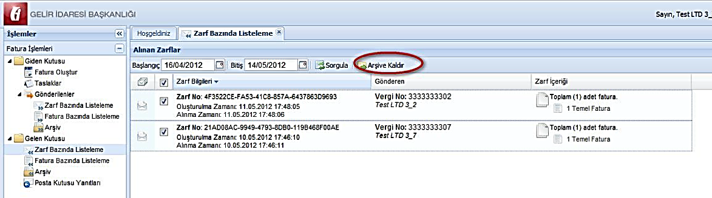

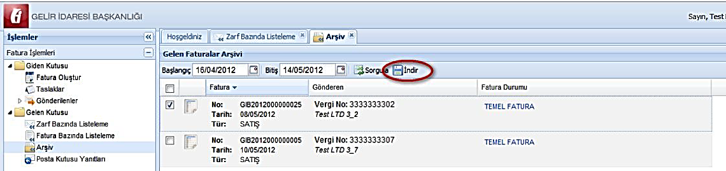

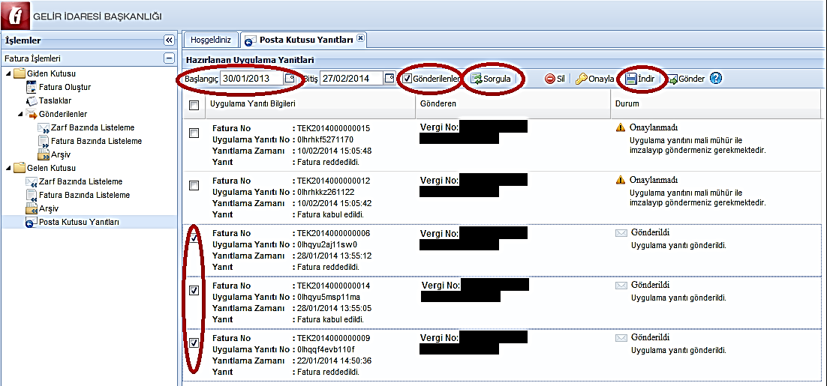

Gönderilen veya alınan faturaların arşivlenebilmesi için; Gönderilenler ya da Gelen Kutusu bölümleri altındaki Zarf Bazında Listeleme ögesine girilerek arşivlenmek istenen faturalar seçilir ve Arşive Kaldır düğmesine tıklanarak arşivleme işlemi gerçekleştirilir. İşlem sonucunda faturalar ilgili bölümün Arşiv ögesi içerisine taşınmış olacaktır. Faturalar Arşiv’de yer alacağından Zarf Bazında Listeleme ve-Fatura Bazında Listeleme ögeleri altında görüntülenemeyecektir. Arşive alınan faturalar arşivden geri alınamamaktadır ve kabul/red yanıtı verilmeden ya da kanuni cevap verme süresi olan 8 gün içerisinde cevap verilmeyerek bu süre sonrasında arşive alınan faturalara kabul/red yanıtı verilememektedir. Ancak gönderici sizden kabul/red yanıtı beklediği için bu bilgiyi telefon vs. harici yollarla iletmeniz tavsiye edilir. Mevzuatsal yükümlülükler geçerlidir ve mükellefin sorumluluğundadır.

Son üç aydan önceki faturalar otomatik olarak Arşiv menüsüne aktarılmaktadır. Diğer zarflardan Arşiv menüsüne aktarmamış olduklarınız Zarf ve-Fatura Bazında Listeleme ekranlarında bulunmaktadır.

Portalde-Fatura ve yanıtların indirilebilmesi için toplamda üç ayrı menüden indirme işlemi yapılmalıdır:
1. Gönderilenler - Arşiv (Gönderdiğiniz faturalar ve varsa gönderdiğiniz ticari faturalara gelen yanıtlar birlikte indirilmektedir)
2. Gelen Kutusu bölümleri altındaki Arşiv (Sadece tarafınıza gelen faturalar indirilmektedir)
3. Gelen Kutusu bölümleri altındaki Posta Kutusu Yanıtları (Sadece gönderdiğiniz ticari faturaların yanıtları indirilmektedir)

Gönderilenler veya Gelen Kutusu bölümleri altındaki Arşiv ögelerinde yer alan faturaların kullanıcı bilgisayarına kaydedilmesi için faturalar (birden fazla sayfada yer alabilmektedir) seçildikten sonra İndir düğmesine tıklanır.

Gelen Kutusu bölümü altındaki Posta Kutusu Yanıtları ögesinde yer alan posta kutusu yanıtlarını (KABUL/RED cevaplarınızı) da faturalarınızla birlikte saklamanız gerekmektedir. Bu amaçla ilk kez posta kutusu yanıtlarını indirecekseniz Posta Kutusu Yanıtları öğesinde Başlangıç Tarihi alanına e-faturaya başlama tarihi gibi eski bir tarih yazılır. Ardından tarih sorgulama alanının yanında yer alan Gönderilenler seçeneği seçilir ve Sorgula düğmesine basılarak sorgulama yapılır. Posta kutusu yanıtlarının kullanıcı bilgisayarına kaydedilmesi için posta kutusu yanıtları (birden fazla sayfada yer alabilmektedir) seçildikten sonra İndir düğmesine tıklanır. Tarih aralığını değiştirerek ara ara posta kutusu yanıtlarını arşivlemeniz de mümkündür.

Ticari faturaya kanuni süresi (8 gün) içerisinde cevap vermediğiniz (onaylama ve başarılı gönderim yapmadığınız) takdirde artık (22.09.2014 itibariyle) cevap verilememektedir. Cevap verilmemiş bu faturalar 8 gün içerisinde arşive alınmaya çalışılınca "... numaralı zarfın içerisindeki ... numaralı ticari faturaya cevap vermediniz. Cevap verilmemiş faturaları içeren zarfların arşivlenmesine izin verilmemektedir." uyarısı alınır ve-Fatura bu süre içerisinde cevap verilmeden arşive alınamaz. Bu süreden sonra fatura arşive alınabilir. (Bkz: 1038 numaralı soru)

Gelen/gönderilen e-faturalarınız ile posta kutusu yanıtlarınızı arşivleme sıklığı size bağlıdır. GİB-Portalinde sadece son 6 aya ait veriler tutulmaktadır ("6 aydan eski faturalarınız ve uygulama yanıtlarınız sistemden kaldırılacaktır. Lütfen verilerinizi kendi bilgisayarınıza indirip saklamaya özen gösteriniz!" uyarısını portalinizde görebilirsiniz.). Faturaları ve posta kutusu yanıtlarını saklamak mükellefin kendi sorumluluğundadır. Faturaların Vergi Usul Kanunu uyarınca beş yıl boyunca saklanması zorunluluğu da göz önüne alınarak bilgisayara indirilmesi muhafaza ve ibraz yükümlülüğünün yerine getirilmesi bakımından kolaylık sağlayacaktır.

Portalde bir sayfada en fazla 20 satır bulunmaktadır. Bu nedenle indirme işlemi tek seferde en fazla 20 adet olacak şekilde, sayfa sayfa yapılabilmektedir.

Portaldeki faturalarınızı (arşivleyerek) ve posta kutusu yanıtlarınızı bilgisayarınıza indirip http://www.efatura.gov.tr/dosyalar/tebligler/397SiraNoluVUKGenelTebligi.pdf [^] adresinde belirtilen 6. madde başlığında belirtilen şartlar altında elektronik ortamda saklamak zorundasınız. Portalden indirerek arşivlemediğiniz faturaların ve posta kutusu yanıtlarının saklanma yükümlülüğü Gelir İdaresi Başkanlığının sorumluluğunda değildir. Gelir İdaresi Başkanlığı faturalarınızı GİB sunucularında saklamayı taahhüt etmemektedir. Olası bir durumda faturanızı sistemde bulamadığınız takdirde GİB sorumlu tutulamaz.

e-Fatura görüntüleyici
e-Faturanızı görüntülemek ve doğrulamak üzere e-Fatura Görüntüleyiciyi indirmek için tıklayınız.
E-Fatura Görüntüleyici Kullanım Kılavuzuna ulaşmak için tıklayınız.
e-fatura ve e-arşiv fatura görüntüleyici aşağıdaki şekilde kullanılır.
Fatura/uygulama yanıtı indirildikten sonra http://efatura.gov.tr adresinde yer alan E-Fatura Görüntüleyici programı ile görüntülenebilir, doğrulanabilir ve sorgulanabilir. E-Fatura Görüntüleyici programı FATURAnın XML'ini açar, farklı formattaki dosyaları ya da zarftan çıkarılmamış XML'i açmaz. Bu nedenle-Faturanızı/uygulama yanıtınızı açmadan önce zip'ten çıkarttığınızdan emin olunuz. Zip uzantılı dosyayı açabilmek için bilgisayarınızda "winrar" ya da "winzip" gibi bir programın yüklü olması gerekmektedir. Faturanızı zip'ten çıkarttıktan sonra (Gib portalinden indirdiğiniz faturalar iki kere ziplenmiş olduğu için Gib den çıkarma işlemini iki kere yapmanız gerekmektedir) E-Fatura Görüntüleyici'deki "Aç" düğmesine basınız. Ardından açmak istediğini fatura/uygulama yanıtı XML'inin bulunduğu yere gelip XML'i seçiniz. Faturanız açılacaktır. Ardından "Doğrula" ve "Sorgula" düğmelerini kullanarak doğrulama ve sorgulama işlemlerini gerçekleştirebilirsiniz. Fatura görünüm dosyasında (XSLT) hata varsa ve görüntülemede sorun yaşarsanız 5000 numaralı sorunun cevabına göre işlem yapınız.

Faturaların XML halinde saklanması gerekmektedir. zip'ten çıkarıp çıkarmamak sizin tercihinizdir ancak önemli olan fatura XML'idir.

0009905: e-fatura zarfı (fatura ya da uygulama yanıtı (kabul/red yanıtı)) alıcıya ulaştı mı?
Soru: Gönderilen zarfın alıcıya ulaşıp ulaşmadığını öğrenebilir miyim?
Cevap: Zarfların (ve içerisindeki faturaların ya da kabul/red yanıtlarının) alıcıya ulaşıp ulaşmadığını görebilen taraf GÖNDERİCİDİR. Göndericinin sorumluluğu gönderdiği zarfların durumlarının takibini (zarf durumunu sorgulayarak) yapmak, hata aldığı için gitmeyen zarfları varsa hata ayrıntısına göre 2614 numaralı sorunun cevabına bakarak işlem yapmaktır. İlgili işlem tekrar gönderim gerektirirse, yeni zarfın durumu da benzer şekilde sorgulanmalıdır. Çünkü zarf gönderiminde hata alınabilmektedir. Hata alan zarflar alıcıya ulaşmaz -bazı hatalarda ulaşsa bile- zarfın içerisindeki faturalar/yanıtlar hata alındığı için geçersizdir ve hiç oluşturulmamış gibidir. Alıcının sorumluluğu ise sistemini 7*24 çalışır şekilde tutmaktır.

GİB gönderici ve alıcı arasında aracıdır. Gönderdiği zarfın durumunun takibini yapmak göndericinin sorumluluğundadır.

Zarf durumunu sorgulama işlemi şu şekilde yapılabilir:
- GİB-Portal yöntemi kullanıcıları 3148 numaralı sorunun cevabına göre zarf durumunu sorgulayabilir.
- Entegrasyon ya da özel entegrasyon yönteminde ilgili yazılım getApplicationResponse metodu ile zarf durumunu sorgulayabilir. Sorgulama işlemi için yazılım sağlayıcınızla görüşünüz.

0002614: e-fatura hata durum kodları
Soru: Faturamı müşteriye gönderdim ancak 1220 “HEDEFTEN SISTEM YANITI GELMEDI” hatası aldım. Faturam müşteriye ulaşmadı.
Aynı faturayı tekrar göndermek istediğimde 1163 “GONDERILEN ZARF SISTEMDE DAHA ONCE KAYITLI OLAN BIR FATURAYI ICERMEKTEDIR” hatası alıyorum.Bu hatalar ne anlama geliyor? Bu durumda ne yapmalıyım?

Cevap: Gönderilen fatura aşağıdaki aşamalardan geçmekte ve her aşamada belirtilen durum kodlarını almaktadır:

- Gönderici Birim SENDERENVELOPE türünde içerisinde-Fatura belgesi olan zarfı oluşturur ve Merkez Birime gönderir.

- Bu zarf Merkez Birimde kuyruğa alınır. Burada zarfın durumu 1000 “ZARF KUYRUGA EKLENDI” olur. Bu konuyla ilgili olarak 2147 numaralı sorunun cevabına bakabilirsiniz.

- Daha sonra kuyrukta sırası gelen zarf işlenmeye başlar. Burada zarfın durumu 1100 “ZARF ISLENIYOR” olmaktadır.

- Zarf çeşitli işlemlerden (şema ve schematron kontrolü) geçer, eğer bu durumda bir hata oluyorsa zarfın durumu ilgili durum kodu olur. İşlenme sırasındaki hatalara ait durum kodları 1100 ile 1200 arasındadır. Bu durumda bir hata oluşmuşsa (içerisindeki faturalar geçersizdir, iptal faturası gibidir) zarfın durumu sistem yanıtı ile Gönderici Birime gönderilir. Zarf gönderiminde bir sonraki aşamaya geçilmez. Hata kodunun alınmasının ardından ilgili zarftaki faturalar göndericinin entegrasyon ya da özel entegrasyon kullanıcıları olması durumunda aynı Fatura ID’siyle tekrar göndermelidir. Göndericinin portal kullanıcısı olması durumunda (ARTIK -arşive alınmışlar hariç, fatura arşivdeyse 12957 numaralı sorunun cevabına bakınız- yeni fatura ID'si ile yeniden fatura OLUŞTURULMAMASI gerekmektedir) Zarf Bazında Listeleme ekranındaki ilgili zarfa ait (hata alındıktan 24 saat sonra ekrana gelecek olan) TEKRAR GÖNDER düğmesi kullanılarak faturanın farklı bir zarf ile tekrar gönderilmeye çalışılması sağlanır (Tekrar Gönder düğmesi ile ilgili olarak 12957 numaralı sorunun da cevabına bakınız. VUK ve ilgili yasal hükümler geçerlidir ve mükellefin sorumluluğundadır.)

- Zarf işlenmiş, kontrollerden geçmiş ve merkez sistemde bir hata almamışsa zarfın durumu 1200 “ZARF BASARIYLA ISLENDI” olmaktadır. Bu aşamada zarfın durumu sistem yanıtı ile Gönderici Birime gönderilir. Gönderim sırasında bir hata oluşsa bile bir sonraki aşamaya geçilir.

- Merkez birim zarfı posta kutusuna gönderir. Eğer gönderim başarılı olmuşsa öncelikle zarfın merkezdeki durum kodu posta kutusundan sistem yanıtı gelene kadar 1220 “HEDEFTEN SISTEM YANITI GELMEDI” şeklinde olur.

- Bu zarftaki faturaların herhangi birinin yeni bir zarf ile tekrar gönderilmesi durumunda yeni gönderilen zarf 1163 “GONDERILEN ZARF SISTEMDE DAHA ONCE KAYITLI OLAN BIR FATURAYI ICERMEKTEDIR” durum kodunu içeren sistem yanıtını alacaktır. 1163 hatasını alan zarfın içerisindeki faturalar geçersizdir, iptal faturası gibidir.
- Gönderim sırasında alıcının sistemine erişilememesi gibi bir durum oluşması halinde zarf 1210 “DOKUMAN BULUNAN ADRESE GONDERILEMEDI” durum kodunu alır. Bu durum alıcının sistemine erişilemediği için olmaktadır. Alıcıyı hata ayrıntısını bildirerek sistemini düzeltmesi yönünde uyarınız. 1210 durum kodunun alındığı andan itibaren Merkez birim aynı zarfı 3 kere daha göndermeyi dener. 3 deneme saat 06 ve 18'de sırayla yapılmaktadır. Bu durum kodu ile ilgili olarak 5504 numaralı sorunun da cevabına bakınız.

- Son denemede (dördüncü deneme) zarf hâlâ karşı tarafa başarıyla iletilememiş ise zarfın durumu 1215 “DOKUMAN GONDERIMI BASARISIZ. TERKAR GONDERME SONLANDI” durum kodunu alır. 1215 durum kodunun alınmasının ardından ilgili zarftaki faturalar göndericinin entegrasyon ya da özel entegrasyon kullanıcıları olması durumunda aynı Fatura ID’siyle tekrar göndermelidir. Göndericinin portal kullanıcısı olması durumunda (ARTIK -arşive alınmışlar hariç, fatura arşivdeyse 12957 numaralı sorunun cevabına bakınız- yeni fatura ID'si ile yeniden fatura OLUŞTURULMAMASI gerekmektedir) Zarf Bazında Listeleme ekranındaki ilgili zarfa ait TEKRAR GÖNDER düğmesi kullanılarak faturanın farklı bir zarf ile tekrar gönderilmeye çalışılması sağlanır (Tekrar Gönder düğmesi ile ilgili olarak 12957 numaralı sorunun da cevabına bakınız. VUK ve ilgili yasal hükümler geçerlidir ve mükellefin sorumluluğundadır.). 1215 hatasını alan zarfın içerisindeki faturalar geçersizdir, iptal faturası gibidir. Alıcı sistemini düzeltmediği takdirde bu durum bu şekilde devam edecektir. Ardından alıcı sistemini düzeltmemiş olursa gönderici tekrar gönderimde bulunduğunda bir 4 gönderimlik süreç daha başlayacaktır. 1215 durum kodu alınmasından önce gönderici birimin bu zarftaki faturaların herhangi birini yeni bir zarf ile tekrar göndermeyi denemesi halinde yeni gönderilen zarf 1163 “GONDERILEN ZARF SISTEMDE DAHA ONCE KAYITLI OLAN BIR FATURAYI ICERMEKTEDIR” durum kodunu içeren sistem yanıtını alacaktır. Bu nedenle 1210 durumunun 1215, 1220, 1230 ya da 1300'e dönmesini beklenmeli ve öncesinde aynı faturanın tekrar gönderimi yapılmamalıdır. 1163 “GONDERILEN ZARF SISTEMDE DAHA ONCE KAYITLI OLAN BIR FATURAYI ICERMEKTEDIR” durumu aynı fatura numarası ya da ETTN numarası ile daha önce gönderim (yükleme) yapıldığı durumlarda oluşur (farkında olmadan aynı fatura veya ETTN numarası ile ikinci kez gönderim yapmaya çalışıyor olabilirsiniz. Gerekiyorsa tüm fatura numaralarınızı ve ETTN numaralarınızı gözden geçiriniz. Daha önce gönderdiğiniz faturayı/faturaları tekrar göndermeyeceğinizden, daha önce göndermediğiniz faturayı/faturaları yeniden zarflayıp göndermeyi deneyiniz.). 1215 durum koduyla ilgili olarak 5504 numaralı sorunun cevabına da bakınız.

- Merkez birimin tekrar gönderim denemelerinden birinin başarılı olması halinde merkezdeki zarfın durumu kodu posta kutusundan sistem yanıtı gelene kadar 1220 “HEDEFTEN SISTEM YANITI GELMEDI” şeklinde olur.

- Hedeften sistem yanıtının 1200 “ZARF BASARIYLA ISLENDI” durum kodu ile gelmesi halinde Merkezde 1220 durum koduyla bekleyen zarfın yeni durumu 1300 “BASARIYLA TAMAMLANDI” olur. Hedef sistemden 1200 durum kodu dışında zarfın başarısız işlendiğine dair bir kod dönülmesi halinde Merkezde 1220 durum koduyla bekleyen zarfın yeni durumu 1230 “HEDEFTEN SISTEM YANITI BASARISIZ GELDI” olur. 1230 durum kodunun alınmasının ardından ilgili zarftaki faturalar göndericinin entegrasyon ya da özel entegrasyon kullanıcıları olması durumunda aynı Fatura ID’siyle tekrar gönderilmelidir. Göndericinin portal kullanıcısı olması durumunda (ARTIK -arşive alınmışlar hariç, fatura arşivdeyse 12957 numaralı sorunun cevabına bakınız- yeni fatura ID'si ile yeniden fatura OLUŞTURULMAMASI gerekmektedir) Zarf Bazında Listeleme ekranındaki ilgili zarfa ait TEKRAR GÖNDER düğmesi kullanılarak faturanın farklı bir zarf ile tekrar gönderilmeye çalışılması sağlanır (Tekrar Gönder düğmesi ile ilgili olarak 12957 numaralı sorunun da cevabına bakınız. VUK ve ilgili yasal hükümler geçerlidir ve mükellefin sorumluluğundadır.). Burada alıcı tarafından hata verilmiştir ve zarf içerisindeki faturalar geçersiz olmuştur. 1230 durum kodu ile ilgili olarak 3024, 10538 ve 12852 numaralı soruların da cevabına bakınız.

GİB Portal kullanıcılarının arşive kaldırdıkları faturalar tekrar gönderilememektedir. Bu durumda yeni fatura ID'si ile yeniden fatura oluşturulması ve bu hatalı faturaların gelen/gönderilen faturalarla birlikte saklanması gerekmektedir. Yeniden oluşturulan faturalarda daha önce hata alınan fatura numarasına ve hata sebebine ilişkin bilginin faturanın not alanına yazılması uygun olacaktır (VUK ve ilgili yasal hükümler geçerlidir ve mükellefin sorumluluğundadır.). Arşive kaldırılan ticari faturalara kabul / ret cevabı verilememektedir. Süresi içerisinde cevap verilmeyen ticari faturalar kanuna göre kabul edilmiş sayılmaktadır. Bu nedenle-Faturanızla işiniz tamamen bittikten sonra arşive alma işlemini gerçekleştirmeye özen gösteriniz.

Zarfın durumu 1300 “BASARIYLA TAMAMLANDI” olmasına rağmen alıcı faturayı göremediğini iddia ediyorsa bile zarf alıcının sistemine başarıyla iletilmiş ve alıcı zarfı başarıyla işlediğini GİB'e bildirmiştir. Bu nedenle zarftaki faturalar geçerlidir. (Bu konu ile ilgili olarak 4749 numaralı sorunun cevabına da bakabilirsiniz.)

1220 “HEDEFTEN SISTEM YANITI GELMEDI” durum kodunda alıcı zarfı sistemine aldığını GİB'e bildirmiş ancak zarfı sorunsuzca işleyip işleyemediğine dair olumlu ya da olumsuz bir cevap dönmemiştir. Bu konuda alıcı ile görüşünüz. Alıcı zarfı sistemine aldığını bildirdiği için zarfı ve içerisindeki faturaları kendi sisteminde bulmalıdır. Bu durumdaki zarfların içerisindeki faturaların tekrar gönderilmesi mükerrer gönderim olacağından 2. kez gönderilmemesi gerekmektedir. (Bu konu ile ilgili olarak 5390 numaralı sorunun cevabına da bakabilirsiniz.)

1210 durumundaki zarfların tekrar gönderim zamanlarıyla ilgili olarak kılavuz güncellenecektir. 1210 durum kodu alındıysa zarfla ilgili en fazla 4 gönderim yapılmaktadır. İlki göndericinin gönderip GİB'den geçerek alıcıya iletildiği saattir. 1210 durumu alınırsa GİB aynı zarfı 3 kere daha göndermeyi dener. 3 deneme saat 06 ve 18'de sırayla yapılmaktadır. Tekrar gönderim zamanları 06 ve 18'dadır. Bunlardan hangisi ilk gönderim zamanına yakınsa, o saatten başlanır. Örneğin;
Göndericinin gönderimi (1. gönderim): 2014.02.21 Saat 14 civarı ise,
2. gönderim: 2014.02.21 Saat 18 civarı
3. gönderim: 2014.02.22 Saat 06 civarı
4. gönderim: 2014.02.22 Saat 18 civarı
ya da
Göndericinin gönderimi (1. gönderim): 2014.02.21 Saat 02 civarı ise,
2. gönderim: 2014.02.21 Saat 06 civarı
3. gönderim: 2014.02.21 Saat 18 civarı
4. gönderim: 2014.02.22 Saat 06 civarı
Yukarıdaki bilgiler, Merkezde tekrar gönderim kuyruğunda yoğunluk olmaması durumunda geçerlidir. Yoğunluk olması halinde süre daha uzun zamanda tamamlanabilecektir. Bu noktada yapılabilecek en uygun işlem alıcı ile görüşüp alıcının sistemini bir an önce düzeltmesini talep etmektir. Böylece bir Merkez tarafından yapılacak olan bir sonraki gönderimde zarf alıcının sistemine iletilebilecek ve 1210 durumu değişmiş olacaktır.

Bir zarfın durum kodu 1215 ve durum açıklaması "Merkez Tarafından otomatik olarak 1215 yapıldı xxx" ise bu şu anlama gelir: Zarf alıcısına iletilmeye çalışıldığında alıcının web servisi bu zarfı alamamış. Ardından zarfın durumu 1210 olmuş. 2. ya da daha sonraki denemelerden birisinde bir sorun oluşmuş ve tekrar gönderim yapılamamış. Zarfın 1210 durumunda kalması göndericinin aynı faturayı tekrar göndermesine engel olacağından Merkez faturanın ilk gönderiminden 3 gün sonra 1210'da kalmış olan bu zarfı tespit edip otomatik olarak durumunu 1215'e çekmiş ki gönderici bu faturayı yeni bir zarfla tekrar gönderebilsin. Zarf durumunda "Merkez Tarafından otomatik olarak 1215 yapıldı xxx" yazsa da alıcı bu zarfı (en azından) ilk gönderim anında alamamış demektir. Bu durumda gönderici yukarıdaki 1215 durumu ile ilgili bilgilere göre işlem yapmalıdır.

1181 (VKN/TCKN, ETİKET BİLGİSİ) ikilisine ait adres bilgisi bulanmadı. Durumu ile ilgili olarak 9328 numaralı sorunun cevabına bakınız. Bu hatada zarfın içerisindeki faturalar alıcıya ulaşmamıştır. Bu nedenle ilgili kontroller yapılarak doğru şekilde tekrar fatura gönderilmesi gerekmektedir.

0002614: durum kodları hk.
Soru:Faturamı müşteriye gönderdim ancak 1220 “HEDEFTEN SISTEM YANITI GELMEDI” hatası aldım. Faturam müşteriye ulaşmadı. Aynı faturayı tekrar göndermek istediğimde 1163 “GONDERILEN ZARF SISTEMDE DAHA ONCE KAYITLI OLAN BIR FATURAYI ICERMEKTEDIR” hatası alıyorum.
Bu hatalar ne anlama geliyor? Bu durumda ne yapmalıyım?

Cevap: Gönderilen fatura aşağıdaki aşamalardan geçmekte ve her aşamada belirtilen durum kodlarını almaktadır:

- Gönderici Birim SENDERENVELOPE türünde içerisinde-Fatura belgesi olan zarfı oluşturur ve Merkez Birime gönderir.
- Bu zarf Merkez Birimde kuyruğa alınır. Burada zarfın durumu 1000 “ZARF KUYRUGA EKLENDI” olur. Bu konuyla ilgili olarak 2147 numaralı sorunun cevabına bakabilirsiniz.
- Daha sonra kuyrukta sırası gelen zarf işlenmeye başlar. Burada zarfın durumu 1100 “ZARF ISLENIYOR” olmaktadır.
- Zarf çeşitli işlemlerden (şema ve schematron kontrolü) geçer, eğer bu durumda bir hata oluyorsa zarfın durumu ilgili durum kodu olur. İşlenme sırasındaki hatalara ait durum kodları 1100 ile 1200 arasındadır. Bu durumda bir hata oluşmuşsa (içerisindeki faturalar geçersizdir, iptal faturası gibidir) zarfın durumu sistem yanıtı ile Gönderici Birime gönderilir. Zarf gönderiminde bir sonraki aşamaya geçilmez. Hata kodunun alınmasının ardından ilgili zarftaki faturalar göndericinin entegrasyon ya da özel entegrasyon kullanıcıları olması durumunda aynı Fatura ID’siyle tekrar göndermelidir. Göndericinin portal kullanıcısı olması durumunda (ARTIK -arşive alınmışlar hariç, fatura arşivdeyse 12957 numaralı sorunun cevabına bakınız- yeni fatura ID'si ile yeniden fatura OLUŞTURULMAMASI gerekmektedir) Zarf Bazında Listeleme ekranındaki ilgili zarfa ait (hata alındıktan 24 saat sonra ekrana gelecek olan) TEKRAR GÖNDER düğmesi kullanılarak faturanın farklı bir zarf ile tekrar gönderilmeye çalışılması sağlanır (Tekrar Gönder düğmesi ile ilgili olarak 12957 numaralı sorunun da cevabına bakınız. VUK ve ilgili yasal hükümler geçerlidir ve mükellefin sorumluluğundadır.)

- Zarf işlenmiş, kontrollerden geçmiş ve merkez sistemde bir hata almamışsa zarfın durumu 1200 “ZARF BASARIYLA ISLENDI” olmaktadır. Bu aşamada zarfın durumu sistem yanıtı ile Gönderici Birime gönderilir. Gönderim sırasında bir hata oluşsa bile bir sonraki aşamaya geçilir.

- Merkez birim zarfı posta kutusuna gönderir. Eğer gönderim başarılı olmuşsa öncelikle zarfın merkezdeki durum kodu posta kutusundan sistem yanıtı gelene kadar 1220 “HEDEFTEN SISTEM YANITI GELMEDI” şeklinde olur.

- Bu zarftaki faturaların herhangi birinin yeni bir zarf ile tekrar gönderilmesi durumunda yeni gönderilen zarf 1163 “GONDERILEN ZARF SISTEMDE DAHA ONCE KAYITLI OLAN BIR FATURAYI ICERMEKTEDIR” durum kodunu içeren sistem yanıtını alacaktır. 1163 hatasını alan zarfın içerisindeki faturalar geçersizdir, iptal faturası gibidir.

- Gönderim sırasında alıcının sistemine erişilememesi gibi bir durum oluşması halinde zarf 1210 “DOKUMAN BULUNAN ADRESE GONDERILEMEDI” durum kodunu alır. Bu durum alıcının sistemine erişilemediği için olmaktadır. Alıcıyı hata ayrıntısını bildirerek sistemini düzeltmesi yönünde uyarınız. 1210 durum kodunun alındığı andan itibaren Merkez birim aynı zarfı 3 kere daha göndermeyi dener. 3 deneme saat 06 ve 18'de sırayla yapılmaktadır. Bu durum kodu ile ilgili olarak 5504 numaralı sorunun da cevabına bakınız.

- Son denemede (dördüncü deneme) zarf hâlâ karşı tarafa başarıyla iletilememiş ise zarfın durumu 1215 “DOKUMAN GONDERIMI BASARISIZ. TERKAR GONDERME SONLANDI” durum kodunu alır. 1215 durum kodunun alınmasının ardından ilgili zarftaki faturalar göndericinin entegrasyon ya da özel entegrasyon kullanıcıları olması durumunda aynı Fatura ID’siyle tekrar göndermelidir. Göndericinin portal kullanıcısı olması durumunda (ARTIK -arşive alınmışlar hariç, fatura arşivdeyse 12957 numaralı sorunun cevabına bakınız- yeni fatura ID'si ile yeniden fatura OLUŞTURULMAMASI gerekmektedir) Zarf Bazında Listeleme ekranındaki ilgili zarfa ait TEKRAR GÖNDER düğmesi kullanılarak faturanın farklı bir zarf ile tekrar gönderilmeye çalışılması sağlanır (Tekrar Gönder düğmesi ile ilgili olarak 12957 numaralı sorunun da cevabına bakınız. VUK ve ilgili yasal hükümler geçerlidir ve mükellefin sorumluluğundadır.). 1215 hatasını alan zarfın içerisindeki faturalar geçersizdir, iptal faturası gibidir. Alıcı sistemini düzeltmediği takdirde bu durum bu şekilde devam edecektir. Ardından alıcı sistemini düzeltmemiş olursa gönderici tekrar gönderimde bulunduğunda bir 4 gönderimlik süreç daha başlayacaktır. 1215 durum kodu alınmasından önce gönderici birimin bu zarftaki faturaların herhangi birini yeni bir zarf ile tekrar göndermeyi denemesi halinde yeni gönderilen zarf 1163 “GONDERILEN ZARF SISTEMDE DAHA ONCE KAYITLI OLAN BIR FATURAYI ICERMEKTEDIR” durum kodunu içeren sistem yanıtını alacaktır. Bu nedenle 1210 durumunun 1215, 1220, 1230 ya da 1300'e dönmesini beklenmeli ve öncesinde aynı faturanın tekrar gönderimi yapılmamalıdır. 1163 “GONDERILEN ZARF SISTEMDE DAHA ONCE KAYITLI OLAN BIR FATURAYI ICERMEKTEDIR” durumu aynı fatura numarası ya da ETTN numarası ile daha önce gönderim (yükleme) yapıldığı durumlarda oluşur (farkında olmadan aynı fatura veya ETTN numarası ile ikinci kez gönderim yapmaya çalışıyor olabilirsiniz. Gerekiyorsa tüm fatura numaralarınızı ve ETTN numaralarınızı gözden geçiriniz. Daha önce gönderdiğiniz faturayı/faturaları tekrar göndermeyeceğinizden, daha önce göndermediğiniz faturayı/faturaları yeniden zarflayıp göndermeyi deneyiniz.). 1215 durum koduyla ilgili olarak 5504 numaralı sorunun cevabına da bakınız.

- Merkez birimin tekrar gönderim denemelerinden birinin başarılı olması halinde merkezdeki zarfın durumu kodu posta kutusundan sistem yanıtı gelene kadar 1220 “HEDEFTEN SISTEM YANITI GELMEDI” şeklinde olur.

- Hedeften sistem yanıtının 1200 “ZARF BASARIYLA ISLENDI” durum kodu ile gelmesi halinde Merkezde 1220 durum koduyla bekleyen zarfın yeni durumu 1300 “BASARIYLA TAMAMLANDI” olur. Hedef sistemden 1200 durum kodu dışında zarfın başarısız işlendiğine dair bir kod dönülmesi halinde Merkezde 1220 durum koduyla bekleyen zarfın yeni durumu 1230 “HEDEFTEN SISTEM YANITI BASARISIZ GELDI” olur. 1230 durum kodunun alınmasının ardından ilgili zarftaki faturalar göndericinin entegrasyon ya da özel entegrasyon kullanıcıları olması durumunda aynı Fatura ID’siyle tekrar gönderilmelidir. Göndericinin portal kullanıcısı olması durumunda (ARTIK -arşive alınmışlar hariç, fatura arşivdeyse 12957 numaralı sorunun cevabına bakınız- yeni fatura ID'si ile yeniden fatura OLUŞTURULMAMASI gerekmektedir) Zarf Bazında Listeleme ekranındaki ilgili zarfa ait TEKRAR GÖNDER düğmesi kullanılarak faturanın farklı bir zarf ile tekrar gönderilmeye çalışılması sağlanır (Tekrar Gönder düğmesi ile ilgili olarak 12957 numaralı sorunun da cevabına bakınız. VUK ve ilgili yasal hükümler geçerlidir ve mükellefin sorumluluğundadır.). Burada alıcı tarafından hata verilmiştir ve zarf içerisindeki faturalar geçersiz olmuştur. 1230 durum kodu ile ilgili olarak 3024, 10538 ve 12852 numaralı soruların da cevabına bakınız.

GİB Portal kullanıcılarının arşive kaldırdıkları faturalar tekrar gönderilememektedir. Bu durumda yeni fatura ID'si ile yeniden fatura oluşturulması ve bu hatalı faturaların gelen/gönderilen faturalarla birlikte saklanması gerekmektedir. Yeniden oluşturulan faturalarda daha önce hata alınan fatura numarasına ve hata sebebine ilişkin bilginin faturanın not alanına yazılması uygun olacaktır (VUK ve ilgili yasal hükümler geçerlidir ve mükellefin sorumluluğundadır.). Arşive kaldırılan ticari faturalara kabul / ret cevabı verilememektedir. Süresi içerisinde cevap verilmeyen ticari faturalar kanuna göre kabul edilmiş sayılmaktadır. Bu nedenle-Faturanızla işiniz tamamen bittikten sonra arşive alma işlemini gerçekleştirmeye özen gösteriniz.
Zarfın durumu 1300 “BASARIYLA TAMAMLANDI” olmasına rağmen alıcı faturayı göremediğini iddia ediyorsa bile zarf alıcının sistemine başarıyla iletilmiş ve alıcı zarfı başarıyla işlediğini GİB'e bildirmiştir. Bu nedenle zarftaki faturalar geçerlidir. (Bu konu ile ilgili olarak 4749 numaralı sorunun cevabına da bakabilirsiniz.)

1220 “HEDEFTEN SISTEM YANITI GELMEDI” durum kodunda alıcı zarfı sistemine aldığını GİB'e bildirmiş ancak zarfı sorunsuzca işleyip işleyemediğine dair olumlu ya da olumsuz bir cevap dönmemiştir. Bu konuda alıcı ile görüşünüz. Alıcı zarfı sistemine aldığını bildirdiği için zarfı ve içerisindeki faturaları kendi sisteminde bulmalıdır. Bu durumdaki zarfların içerisindeki faturaların tekrar gönderilmesi mükerrer gönderim olacağından 2. kez gönderilmemesi gerekmektedir. (Bu konu ile ilgili olarak 5390 numaralı sorunun cevabına da bakabilirsiniz.)

1210 durumundaki zarfların tekrar gönderim zamanlarıyla ilgili olarak kılavuz güncellenecektir. 1210 durum kodu alındıysa zarfla ilgili en fazla 4 gönderim yapılmaktadır. İlki göndericinin gönderip GİB'den geçerek alıcıya iletildiği saattir. 1210 durumu alınırsa GİB aynı zarfı 3 kere daha göndermeyi dener. 3 deneme saat 06 ve 18'de sırayla yapılmaktadır. Tekrar gönderim zamanları 06 ve 18'dadır. Bunlardan hangisi ilk gönderim zamanına yakınsa, o saatten başlanır. Örneğin;
Göndericinin gönderimi (1. gönderim): 2014.02.21 Saat 14 civarı ise,
2. gönderim: 2014.02.21 Saat 18 civarı
3. gönderim: 2014.02.22 Saat 06 civarı
4. gönderim: 2014.02.22 Saat 18 civarı
ya da
Göndericinin gönderimi (1. gönderim): 2014.02.21 Saat 02 civarı ise,
2. gönderim: 2014.02.21 Saat 06 civarı
3. gönderim: 2014.02.21 Saat 18 civarı
4. gönderim: 2014.02.22 Saat 06 civarı
Yukarıdaki bilgiler, Merkezde tekrar gönderim kuyruğunda yoğunluk olmaması durumunda geçerlidir. Yoğunluk olması halinde süre daha uzun zamanda tamamlanabilecektir. Bu noktada yapılabilecek en uygun işlem alıcı ile görüşüp alıcının sistemini bir an önce düzeltmesini talep etmektir. Böylece bir Merkez tarafından yapılacak olan bir sonraki gönderimde zarf alıcının sistemine iletilebilecek ve 1210 durumu değişmiş olacaktır.

Bir zarfın durum kodu 1215 ve durum açıklaması "Merkez Tarafından otomatik olarak 1215 yapıldı xxx" ise bu şu anlama gelir: Zarf alıcısına iletilmeye çalışıldığında alıcının web servisi bu zarfı alamamış. Ardından zarfın durumu 1210 olmuş. 2. ya da daha sonraki denemelerden birisinde bir sorun oluşmuş ve tekrar gönderim yapılamamış. Zarfın 1210 durumunda kalması göndericinin aynı faturayı tekrar göndermesine engel olacağından Merkez faturanın ilk gönderiminden 3 gün sonra 1210'da kalmış olan bu zarfı tespit edip otomatik olarak durumunu 1215'e çekmiş ki gönderici bu faturayı yeni bir zarfla tekrar gönderebilsin. Zarf durumunda "Merkez Tarafından otomatik olarak 1215 yapıldı xxx" yazsa da alıcı bu zarfı (en azından) ilk gönderim anında alamamış demektir. Bu durumda gönderici yukarıdaki 1215 durumu ile ilgili bilgilere göre işlem yapmalıdır.

1181 (VKN/TCKN,ETİKETBİLGİSİ) ikilisine ait adres bilgisi bulanmadı durumu ile ilgili olarak 9328 numaralı sorunun cevabına bakınız. Bu hatada zarfın içerisindeki faturalar alıcıya ulaşmamıştır. Bu nedenle ilgili kontroller yapılarak doğru şekilde tekrar fatura gönderilmesi gerekmektedir.

0004031: Sisteme kaydolma tarihinden önceki tarihli gelen faturalar hk
Soru: Portalda 01.01.2014 tarihinde aktif hale gelmiş olan A firması'na, B firması 27.12.2013 tarihli temel fatura kesmiş ve firmaya göndermiştir (e-Fatura sisteminin, geriye dönük 7 Gün süreyle-Fatura düzenlenmesine izin vermesinden dolayı 2013 tarihli fatura kesilmiş).

A firması'nın iddiası ise; "söz konusu faturayı kendi sistemimde görsem dahi, ben sistemde 2014 yılında aktif olduğumdan dolayı sizin gönderdiğiniz 2013 tarihli fatura geçersizdir ve kayıtlarıma almıyorum" şeklindedir. Bu sebeple A firması, B firmasından 2014 yılına tekrar fatura kesmesini istiyor. Ancak B firması diğer faturanın iadesini almadan, yeni bir fatura düzenlerse iki kez fatura göndermiş olacak.

Mevzuat açısından; A firması B firmasının gönderdiği temel faturayı, yukarıdaki gerekçelerle kabul etmeme gibi hakkı bulunabilir mi? (İade-Faturası düzenlemesi veya yasal yollardan itiraz hakkı saklıdır elbette)

B firmasının düzenlediği temel faturayı A firmasının kayıtlarına almaması, B firması açısından ne gibi bir yükümlülük getirir?

Cevap: Geçmişe dönük fatura düzenlemede teknik anlamda bir kısıtlama bulunmamaktadır. Ancak karşı tarafın e-fatura sistemine kayıtlı olmadığı bir tarihe ilişkin fatura düzenlenmesi uygun değildir. Kesilirse 9920 numaralı sorunun cevabına göre işlem yapınız.

0009920: e-fatura/e-arşiv fatura/e-müstahsil makbuzu /e-smm nasıl iptal edilir?
Soru: Senaryo: TEMEL FATURA
Fatura Tipi: SATIŞ
Fatura No: AAA2014000000028
Fatura Tarihi: 30-04-2014
Oluşma Zamanı: 13:52:33
ETTN: XXX

Yukarıda bilgileri yazılı faturamızı düzenlerken miktar kısmında litre olması gerekirken sehven adet olarak seçim yaptık ve-Faturamızı bu şekilde onayladık. Faturayı iptal etme ya da düzeltme gibi bir imkânımız var mı?

Cevap:
e-FATURA İPTALİ İÇİN AŞAĞIDAKİ AÇIKLAMALARI ESAS ALABİLİRSİNİZ;
1. Faturayı göndermediyseniz:
a. GİB Portal yöntemin kullanıyorsanız;
i. "Fatura Oluştur" bölümünden oluşturulmuş ve onaylanmış faturalar iptal edilememektedir. Bu durumda iki seçeneğiniz bulunmaktadır:
(1) Aynı fatura numarasını kullanmak istiyorsanız: Onayladığınız ve göndermediğiniz (taslaklarda bulunan) faturanızı "Düzenle" düğmesi ile tekrar düzenleyebilirsiniz. Bu durumda aynı faturanın (fatura numarası değişmeksizin) onayı gitmiş olur ve-Fatura "Onaylandı" durumdan çıkıp, ilk oluşturduğuzdaki "Onaylanmadı" haline geri döner.
(2) Aynı fatura numarasını kullanmak istemiyorsanız: Onayladığınız ve göndermediğiniz (taslaklarda bulunan) faturanızı "İptal" düğmesi ile iptal edebilirsiniz. Sonrasında bu fatura Arşiv menüsüne kalkacaktır. Bu faturayı da diğer faturalarınızla birlikte bilgisayarınızda saklamanız gerektiğinden, ilgili faturayı Arşiv menüsünden bilgisayarınıza indirip saklayabilirsiniz. "Fatura Oluştur" bölümünden sıradaki fatura numarası ile-Fatura oluşturabilirsiniz.
ii. "Yükleme Araçları" bölümünü kullanıyorsanız:
(1). Hatalı faturayı portale yüklemediyseniz hiç faturayı oluşturmamışsınız gibi düşünebilir ve aynı fatura numarası ile yeni bir faturayı doğru şekilde oluşturup yükleyebilirsiniz.
(2). Hatalı faturayı portale yüklediyseniz, yüklediğiniz fatura üzerinde değişiklik yapılması mümkün değildir. Yüklenmiş faturalar portalden silinememektedir. Yüklenmiş faturaları iptal düğmesi ile iptal edebilirsiniz. Sonrasında (bu faturayı da diğer faturalarınızla birlikte bilgisayarınızda saklamanız gerektiğinden) ilgili faturayı Arşiv menüsünden bilgisayarınıza indirip saklayabilirsiniz. Sıradaki fatura numarası ile "Yükleme Araçları" bölümünden faturanızı yükleyebilirsiniz.
b. Entegrasyon ya da özel entegrasyon yöntemlerinden birisini kullanıyorsanız onayladığınız ve göndermediğiniz faturanızı sisteminizden silebilir ya da iptal edebilirsiniz, hiç oluşturulmamış gibi olur. Aynı fatura numarasını kullanarak yeni fatura oluşturabilir (mevzuatsal yükümlülükler geçerlidir) ya da bu faturayı iptal faturası olarak sisteminizde saklayabilirsiniz.
Oluşturulan ve numara alan ancak iptal faturası olarak sisteminizde tutulan faturalarla ilgili olarak GİB’e ayrıca bildirimde bulunulmasına gerek yoktur.

2. Faturayı başarıyla gönderdiyseniz (gönderilmiş fatura üzerinde düzeltme işlemi yapılamayacağından);
a. fatura ticari faturaysa alıcı faturaya red cevabı verebilir(8 gün içerisinde). Söz konusu fatura zarfının durumunun 1300 olduğunu gördüğünden (fatura geçerlilik kazandığından) gönderici bu faturayı kayıtlarında göstermelidir. Red yanıtının başarılı durum kodu almasının ardından gönderici faturayı kayıtlarından ters kayıtla çıkarmalıdır. Alıcı ise (fatura ve red yanıtı sisteminde bulunmak kaydıyla) faturayı hiç kayıtlarına almamalıdır. (Red sonrasında fatura GİB sisteminden kaybolmayacak ya da sistem üzerindeki durum kodu değişmeyecektir. Ancak bir inceleme durumunda kanuni geçerliliği olan bu red yanıtını gösterebilirsiniz.)

b. (Temel / ticari fatura ayrımı olmaksızın) ALICI;
i. mevzuat hükümlerine UYGUNSA iade-Faturası kesebilir (iade-Faturası kesimi ile ilgili olarak mevzuat hükümleri gözden geçirilmelidir. Uygun olmayan bir durum için iade-Faturası kesimi incelemede sorun yaşamanıza sebep olabilir).
ii. harici yollarla faturaya itiraz edebilir. İtiraz öncesinde-Fatura zarfının durumunun 1300 (ya da 48 saatten sonra hâlâ 1220) olduğunu gördüğünden (fatura geçerlilik kazandığından) gönderici bu faturayı kayıtlarında göstermelidir. İtirazın ardından gönderici faturayı kayıtlarından ters kayıtla çıkarmalıdır. Alıcı ise-Faturayı hiç kayıtlarına almadan Türk Ticaret Kanunu’nda yer alan itiraz yöntemlerinden birisini (KEP, noter vs.) kullanarak faturaya itirazda bulunmalıdır. (İtiraz sonrasında fatura GİB sisteminden kaybolmayacak ya da sistem üzerindeki durum kodu değişmeyecektir. Ancak bir inceleme durumunda kanuni geçerliliği olan bu itiraz belgesini gösterebilirsiniz.) (Alıcı ve göndericinin mutabık olması durumunda 8 günden sonra da faturaya harici yollarla itiraz edilebilir.)

c. Alıcı gelen e-faturayı kabul uygulama yanıtı göndererek kabul etmiş ancak sonradan yanlışlıkla kabul ettiğini fark edip reddetmek istiyorsa, harici yollarla faturaya itiraz edebilir. İtiraz öncesinde-Fatura zarfının durumunun 1300 (ya da 48 saatten sonra hâlâ 1220) olduğunu gördüğünden (fatura geçerlilik kazandığından) gönderici bu faturayı kayıtlarında göstermelidir. İtirazın ardından gönderici faturayı kayıtlarından ters kayıtla çıkarmalıdır. Alıcı ise-Faturayı hiç kayıtlarına almadan Türk Ticaret Kanunu’nda yer alan itiraz yöntemlerinden birisini (T.T.K.18/3 de belirtilen Kayıtlı Elektronik Posta, taahhütlü mektup, telgraf, Noter aracılığı ile) kullanarak faturaya itirazda bulunmalıdır. (İtiraz sonrasında fatura GİB sisteminden kaybolmayacak ya da sistem üzerindeki durum kodu değişmeyecektir. Ancak bir inceleme durumunda kanuni geçerliliği olan bu itiraz belgesini gösterebilirsiniz.)

Gönderilmiş olan bir e-faturanın reddi ya da harici yollarla itirazı sonrasında faturanın göndericisi aynı e-fatura numarasını tekrar kullanamaz. Farklı bir fatura numarası ile e-fatura gönderimi gerçekleştirilmelidir.
Yeniden oluşturulan faturalarda daha önce hata alınan fatura numarasına ve hata sebebine ilişkin bilginin faturanın not alanına yazılması uygun olacaktır (VUK ve ilgili yasal hükümler geçerlidir ve mükellefin sorumluluğundadır.)

3. Faturayı gönderdiyseniz ancak fatura zarfı hata aldıysa;
Fatura, zarfı hata aldığı için ulaşmadıysa zaten geçersizdir, iptal faturası gibidir. Gönderici gönderdiği zarfın durumunu sorgulayıp hata aldığı için gitmeyen zarfı varsa hata ayrıntısına göre 2614 numaralı sorunun cevabına bakmalıdır. İlgili işlem tekrar gönderim gerektirirse (fatura zaten başarıyla ulaşmadığından fatura geçersiz olduğundan iptal faturası gibidir) fatura içeriği doğru şekilde düzenlenerek gönderilebilir.

Ayrıca e-Fatura iptal ve itiraz portalı uygulamaya açılmış olup konuyla ilgili ebelge.gib.gov.tr de 11/06/2021 de yayınlanan e-FATURA UYGULAMASI İPTAL, İHTAR/İTİRAZ BİLDİRİM KILAVUZU nda gerekli açıklamalar mevcuttur. Bu açıklamalara göre iptal veya itiraz yapılabilecektir.

e-ARŞİV, e-SMM ve e-MM İPTALİ İÇİN 0066271 nolu soruyu inceleyiniz.

0066271: GİB portaldan e-arşiv, e-smmm ve e-mm iptali
Soru: 30.04.2018 tarihli e-arşiv faturamı onaylı olduğu için iptalini yapamıyorum. GİB portal kullanıyorum, nasıl iptal yapacağım aşamalarını yazınız.

Cevap: GİB portalda e-Arşiv Fatura hizmeti 01/01/2020 tarihinde açılmıştır.
Konuyla ilgili olarak öncelikle bilinmesi gereken: ''Gider pusulası ya da iade-Faturası ile işlem tahsis edilebiliyor ise e-Arşiv Fatura iptali söz konusu olamaz.
e-Arşiv Fatura hizmetini özel entegratör üzerinden alıyorsanız iptal konusunda özel entegratörünüze danışabilirsiniz.
GİB Portal üzerinden düzenlenerek imzalanan/onaylanan e-Arşiv Fatura, e-SMM ve e-MM sistem üzerinden iptali bulunmamaktadır. İptal ve düzeltme butonları imzalanmamış e-Arşiv Fatura, e-SMM ve e-MM için kullanılmaktadır. Tevsik edici belgelerle birlikte muhasebe, defter kayıtlarına alınmayabilir.
Mükellefler, doğru bilgilerle yeniden düzenlenen e-Arşiv Fatura yahut e-SMM, e-MM'nin "NOT" alanına hatalı düzenlemiş oldukları fatura yahut makbuz bilgisine yer verebilirler.

0027617: Özel Matrahlı Fatura-GİB Portal
Soru: Portaldan e-fatura kesiyoruz. Güncellemeden sonra özel matrahlı fatura kesiyoruz. Özel Matrahlı Bilgileri bölümünde Özel Matrah Nedeni:"806" olarak seçtik.
Özel Matrah bilgileri bölümündeki;
Özel Matrah:
Yüzde:
Vergi Tutarı:
bölümlerine ne yazacağız . Bu bölümleri boş geçtiğimizde-Fatura oluşturmuyor.

Cevap: Özel matrahlı faturalarda tutarın içinde vergi de olduğundan mal/hizmetin ne kadarının vergiye ait olduğunun anlaşılması için bu alanlar konulmuştur. Özel matrah ile ilgili olarak GİB Portalinden keseceğiniz faturadaki alanların açıklamaları şu şekildedir:

- Özel Matrah alanı: Vergi matrahınız nedir? Mal/hizmet tutarınız vergi dahil 100 TL olabilir. Bunun kaç TL'si vergi matrahıdır.
- Yüzde: İçindeki KDV yüzdesi nedir? Vergi matrahından % kaç oranında KDV alınmaktadır.
- Özel Matrah Nedeni: İlgili kalemin özel matrah nedeni listeden seçilir.
- Vergi tutarı: Tutar kısmının kaç TL'si vergidir? (KDV tutarı).

Portaldeki bu 4 alanın doldurulması gerekmektedir. Buna göre örneğin KDV dahil tutarınız 500 tl ise iç yüzde yöntemi kullanılarak bu tutarın içinde ne kadarının KDV olduğunu ve asıl KDV matrahının ne kadar olduğunu bulmalısınız. Bunun için aşağıdaki formülleri kullanabilirsiniz;

KDV Dahil tutardan KDV matrahının bulunması = KDV Dahil Fiyat/(1+KDV Yüzdesi)
KDV Dahil tutardan sadece KDV tutarını ayrıştırmak istiyorsanız = KDV Dahil Tutar * KDV Oranı/(100+KDV Oranı)

Örnek olarak KDV Dahil Tutarınız 500 TL ise
- KDV Matrahı = 500/(1+0,18) = 423.73 olacaktır.
- KDV Tutarı = 500*18/(100+18) = 76.27 olacaktır.

Buna göre bu alanları doldurarak faturanızı oluşturabilirsiniz. Ayrıca KDV Kanununda belirtilen hangi özel matrah tipine giriyorsa ona ait olan faturanın Not kısmında "KDV DAHİLDİR" bilgisi yer almalıdır.

Özel matrahla ilgili olarak ayrıca 27623 numaralı sorunun cevabına bakınız.

Diğer taraftan 7104 sayılı kanunun 6. maddesinin (f) bendinde yapılan düzenleme ile KDV 23/f maddesi eklenmiş ve 812 koduyla yeni bir özel matrah türü daha belirlenmiştir. mevzuat şubelerinden alınan bilgi doğrultusunda bu madde kapsamında düzenlenecek faturalarda gerçek satış fiyatı gösterilecek, kdv matrahı olarak alış bedeli düşülen miktar esas alınacak olup buna kdv oranı uygulanacaktır. Buna göre GİB Portalı üzerinde manuel olarak bu tip fatura düzenlenirken 812 kodu seçildiğinde KDV tutarı alanı serbest alan olarak (elle müdahale edilebilir) gelecektir. kdv 0 geçilecek ve kdv tutarı alanına mevzuata uygun olarak hesaplanan KDV tutarı girilecek olup faturanın açıklama alanına aracın alış bedeli ve KDV Matrahı ayrıca belirtilecektir.

812 Kodlu bir fatura örneği verecek olursak ( araç binek otomobili ise KDV Oranı %1);

Araç Alış Bedeli: 66000
Araç Satış Bedeli: 66500 ise;
KDV matrahı : 500 ( Araç satış bedeli-Araç Alış Bedeli)
KDV yüzdesi: 1

buna göre portalde;
Özel Matrah : 500
Yüzde : 1
Özel Matrah Nedeni : 812
Vergi Tutarı : 5

Satırda ise;
Birim Fiyat 66500 olarak belirtilecek KDV Oranı kısmı 0 geçilip KDV Tutarı kısmına manuel olarak (500*%1=5) tutarı yazılacaktır. Böylece ödenecek tutar 66505 TL olarak gösterilmiş olacaktır.

(Yani; Mükellef satış fiyatını vergi hariç belirleyecek olup, alış-satış arasındaki fark olan 500 TL üzerinden %1 oranında 5 TL KDV hesaplayacak, dolayısıyla vergi dahil satış bedeli 66505 TL olacaktır. Eğer satış bedelini vergi dahil 66500 TL olarak belirlemiş ise, bu durumda “Özel Matrah Bilgileri” tablosundaki matrahı 500 değil, 495 olarak beyan etmeli ve üzerinden 4,95 TL vergi hesaplamalı, “Mal/Hizmet Bilgileri” tablosundaki “KDV Oranı” ve “KDV Tutarı” sütunlarına sıfır yazması nedeniyle KDV hesaplanmadığı düşünülmemelidir.)

Mart 2021 döneminde yapılan özel matrahlı fatura tipindeki güncelleme ile e-Fatura ve e-Arşiv portallarında 2. el araç satışında tek satırda hem satış bedeli hem de özel matrah tutarı gösterilecek, alış bedeli gösterilmeyecektir. Örneğin 90.000 liraya alınıp 100.000 liraya satılan otomobilin özel matrah tutarı olarak 10.000 lira, KDV oranı olarak da %1 giriş yapılacak ve sonuçta KDV'siz satış bedeli 100.000 lira, özel matrah tutarı 10.000 lira olan otomobil için 100 lira KDV hesaplanarak, KDV'li satış bedeli 100.100 lira olarak hesaplanacaktır.

805 KODLU Altından mamul veya altın içeren ziynet eşyaları ile sikke altının teslimi veya ithaline ilişkin özel matrahlı fatura düzenlemesiyle ilgili 0084450 nolu soruyu inceleyiniz.

Altın satışında işçilik bedelinin ayrı gösterilip gösterilmeyeceği konusunda 0081778nolu soruyu inceleyiniz.

Özel matrahta ihraç kayıtlı satış uygulaması için 0088724 nolu soruyu inceleyiniz.

0009328: “1181 (vkn/tckn, etiket bilgisi) ikilisine ait adres bilgisi bulanamadı” hatası
Cevap: Kullanıcı etiketleri sürekli güncellenmektedir.
1. Etiket bilgisinin (zarf ve ETTN numarasında olduğu gibi) büyük/küçük harf duyarlılığı bulunmaktadır. Değişiklik yapmadığınızdan emin olunuz.
2. Alıcının VKN/TCKN ve etiket bilgisinin güncel olduğundan emin olunuz. (Etiket ya da yöntem değiştirmiş olabilir.)
3. Göndericinin VKN/TCKN ve etiket bilgisinin güncel olduğundan emin olunuz. (Etiket ya da yöntem değiştirmiş olabilir.)
4. Alıcı ya da göndericinin VKN/TCKN ve etiket bilgisini yazdığınız alanlarda fazladan boşluk, satır atlatma karakteri (\n - enter) ya da benzeri bir karakter kullanıyor olabilirsiniz.
5. Sisteme kayıtlı kullanıcılar listesinden kontrol ettiğiniz halde bu vkn/tckn ile kayıtlı bir firma görünmüyorsa, listede yer almayan kullanıcılar o anda e-fatura sistemi kullanıcısı değildir. Bir süreliğine ya da tamamen e-fatura sisteminden çıkmış olabilir. Nev'i değişiklik (ltd-aş değişikliği dolayısıyla vkn değişimi) de yapmış olabilir. Firma ile görüşüp durumu öğrenmenizde fayda olabilir.
6. 13533 numaralı sorunun cevabına bakarak, doğru şekilde işlem yaptığınızdan emin olunuz.

Bilgileri doğru yazmışsanız bu hatayı almazsınız. Doğru bilgileri kullanarak yeniden gönderim yapınız. (2614 numaralı sorunun cevabındaki 1100-1200 arasındaki durum kodları ile ilgili kısma göre işlem yaparak)

0001107: Fatura numarasındaki GİB bölümünü değiştirme
Soru: GİB portalin da fatura matbu numarası (GİB2013000000001) ilk 3 karakteri nasıl değiştirebiliriz?

Cevap: Portalden oluşturduğunuz faturalarınız için Araçlar- Kullanıcı Bilgileri- Fatura Ön Eki alanındaki "GIB" ön ekini "FYS" haricinde istediğiniz bir ön ek ile değiştirebilirsiniz.
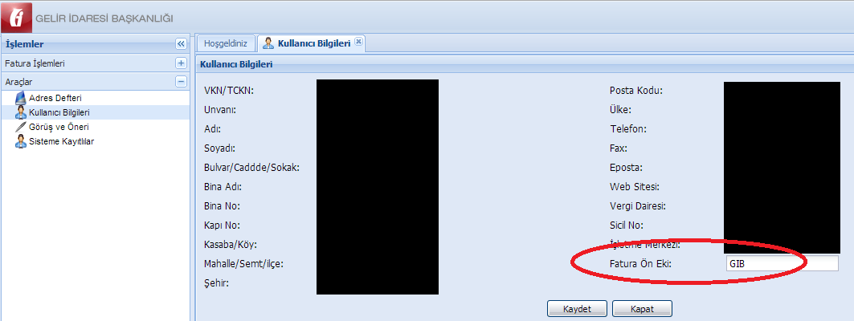

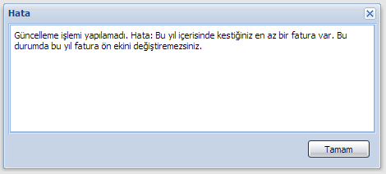
Bu işlemi yıl içerisinde portalden oluşturacağınız ilk fatura için yapmalısınız. Aksi takdirde ekteki mesajı alırsınız. Bu sadece portalden oluşturduğunuz faturalar için geçerlidir. Dışarıda oluşturup yüklediğiniz faturalar için "FYS" ön ekini kullanmaya devam etmelisiniz.

0097504: temel e-fatura red/iptal işlemi
Soru:19.08.2021 tarihinde sehven düzenlemiş olduğumuz satış faturamız için GIB Fatura İptal portalından, 8 gün süreyi geçtiği için iptal talebi açamıyorum. Alıcı firma KEP üzerinden faturaya red yanıtı vermek istiyor. GIB İptal faturadan işlem yapamadığım bu satış faturasını KEP üzerinden red işlemi yapılması uygun mudur?

Cevap:
-İptal 8 günlük süre içinde taraflardan herhangi birinin talebi başlatmasıyla oluşur.
-8 günden sonra iptal talebi oluşturulamaz ve onaylanamaz.
-İtiraz ise 8 günlük süre aşılmış olsa bile taraflar eğer aralarında anlaşıyorsa arka planda gerçekleştirilen harici yollarla yapılan itirazın sistem üzerinden de iletilmesiyle gerçekleşir.
-İptal talebine 8 gün içinde onay verilmezse iptal talebi reddedilmiş sayılır ve her iki tarafın da BA/BS formlarında bu fatura yer alır.
-İtirazda ise taraflardan biri itiraz talebini başlatır eğer ertesi ayın 20. Gününe kadar karşı taraf onay vermezse talebi başlatanın BA/BS formunda bu fatura yer almaz ancak talebi kabul etmeyen tarafında BA/BS’lerinde yer alacaktır.

0096999: kabul edilen ticari e-faturanın sonradan red edilmesi
Soru: Tarafıma kesilen TİCARİ E-faturayı sehven kabul ettim sonrasında Kayıtlı Elektronik Posta (KEP) ile iptal talebi gönderdim. Bunun GİB'e bildirimini nasıl yapacağız E-FATURA İPTAL/İTİRAZ PORTALİ'den de itiraz talebi mi göndereceğiz?

Cevap: Harici yolla iptal edilen faturalar için itiraz talebi oluşturulmalıdır.

0095084: e-faturada irsaliye numarasının yazılmaması
Soru: Stoklu satışımıza istinaden müşterimize oluşturduğumuz e irsaliyelerin numaraları, düzenlemiş olduğumuz e-Faturanın üzerine yazılmadan sehven fatura GİB e gönderildi. Bu durumda düzenlediğimiz e-Faturada e irsaliyelerin numaraları bulunmuyor fakat irsaliye tarih bilgisi mevcut. Bu şekilde olan faturamız sorun oluşturur mu? Eğer oluşturursa e-Faturamız müşterimiz tarafından KEP ten iptal ettirip tekrar düzenlememiz gerekiyor faturamız TEMEL olduğu için, stoklu iade olmadığından KEP iptali geçerli olacak mıdır?

Cevap: VUK 230. md.ye göre-Faturada Satılan malların teslim tarihi ve irsaliye numarası da yer almalıdır. Dolayısıyla irsaliye düzenlendiği halde-Faturada bu bilgiler eksikse-Faturanın şekil şartları yerine getirilmediği için fatura sakat olacaktır. Bu durumda faturaya alıcı tarafından harici yolla itiraz edilmesini sağlayıp (itiraz portalından da itiraz talebi oluşturulması ve onaylanması sağlanarak)yeni bir fatura düzenleyip gönderebilirsiniz.

0004461: iskonto Oranı
Soru: <cbc:MultiplierFactorNumeric>..</cbc:MultiplierFactorNumeric> ile belirtilen iskonto oranı 0-1 arasında bir değer mi olmalıdır ? Bu alanda iskonto oranını yüzde olarak gönderimini gerçekleştirebilir miyiz?
Hangisi daha doğru bir kullanımdır?

%5 iskonta için;
<cbc:MultiplierFactorNumeric>5</cbc:MultiplierFactorNumeric> ?
<cbc:MultiplierFactorNumeric>0.05</cbc:MultiplierFactorNumeric> ?

Cevap: MultiplierFactorNumeric değeri 0 ile 1 arasındadır.

0087372: hesap açılma zamanı hk.
Soru: E-fatura başvurusu yapıyorum ancak hesap açılma zamanı olarak sadece şimdi başlamak istiyorum seçeneği var. Oysa biz 01.07.2020 tarihi itibariyle başlamak istiyoruz.
Cevap: 01.07.2020 tarihinde e-fatura başvurunuz yapabilirsiniz.

0019723: geriye dönük fatura düzenleme
Cevap: e-Fatura uygulamasında geriye dönük fatura düzenlenmesi teknik olarak mümkündür. Ancak bildiğiniz gibi Vergi Usul Kanununun fatura nizamına ilişkin usul ve esasları gereğince-Faturalar sıra numarası dahilinde müteselsil olmak zorundadır. Söz konusu usul ve esaslara aykırı biçimde e-Fatura düzenleyen mükellefler hakkında da, işledikleri fiile göre Vergi Usul Kanununda öngörülen cezalar uygulanır. Geçmiş tarihli fatura düzenlenmesi halinde sorumluluk faturayı düzenleyen firmaya aittir.
Cezai kısmını usul şubelerimizden öğrenebilirsiniz. VİMER 444 0 189

0017410: 5 aydır e-fatura düzenlemem gereken firmaya kâğıt fatura düzenlemişim ne yapmam gerekiyor?
Soru: 5 aydır e-fatura düzenlemem gereken firmaya kâğıt fatura düzenlemişim ne yapmam gerekiyor?
Cevap: Kayıtlı kullanıcıların birbirlerine e-fatura göndermeleri zorunludur. Kayıtlı kullanıcı iken gönderilen kâğıt faturalar yok hükmündedir.
Geriye dönük fatura teknik olarak gönderilebilir. Entegrasyon ve özel entegrasyon yöntemini kullanıyorsanız farklı seri numarası kullanabilirsiniz GİB Portal kullanıyorsanız farklı seri numarası kullanmanız mümkün değildir. Fakat geriye dönük fatura düzenlemenin cezai sorumluluğu vardır. Bu konuyla ilgili Vergi Usul şubelerinden de yardım alabilirsiniz.

0000150: İrsaliye ile-Fatura tarihi arasında 7 gün var ancak fatura oluşturma süreci daha geç bir tarihte olursa?
Soru: İşimiz gereği yoğun bir irsaliye kesiyoruz bunları 7 günde bir faturalaştırıyoruz. 7. günün sevkiyatının tamamlanması ve mutabakatların yapılma aşaması birkaç gün sürüyor. Bu nedenle düzenleme zamanı ayın 10’unu olabilir. Faturaları oluşturma süresi var mıdır) örneğin 01/12/2013 tarihli irsaliyeyi fatura tarihi 07/12/2013 olabilir ama bunu sistemde oluşturmasını 10/12/2013 tarihinde oluşturmanın cezası var mıdır?

Cevap: Belge numarası ile belge tarihinin müteselsilliğini bozmadığınız sürece geriye dönük fatura düzenlemenizin önünde TEKNİK bir engel bulunmamaktadır.
e-Fatura uygulaması kapsamında uygulanacak usulsüzlük cezaları kâğıt faturada olduğu gibi olduğundan 213 Sayılı Vergi Usul Kanunu hükümleri geçerli olacaktır.

000615: faturanın 7.gün reddedilmesi durumunda yeni fatura ile irsaliye tarihi arasında 7 günden fazla fark oluşması durumu
Soru:
1)Alıcılar kesilmiş olan faturaları onaylamak için son günü bekleyip son gün de red ettikleri durumda irsaliye tarihi ile-Fatura tarihi arasında 7 günlük süre aşılmış olacaktır ya da 1 kaç saat süre kalacaktır. Veya araya birkaç fatura kesilmiş olacaktır. (örneğin 01.01.2012 tarihine kesilmiş olan fatura 07.01.2013 tarihinde red edilsin ve-Faturanın seri numarası GIB20130.....1 olsun, daha sonra araya GİB2013...2-3-4 kesilmiş olsun red edilen faturayı 01.01.2013 tarihine 7 günlük süre aşılmadan geriye dönük olarak GIB2013...5 numara ile kesmek mümkün mü? Kesilirse yaptırımı nedir?)
2) Red edilen faturalar muhasebe kayıtlarından silinip yeni kesilen faturanın mı kayıt yapılması lazım veya ters kayıt yapılarak düzeltmek mi lazım) Ters kayıt yapılarak düzeltilmesi durumunda KDV, BA,BS boyutu ne olacak?

Cevap: e-Faturadan entegrasyon ya da özel entegratör yöntemi ile yararlanan mükellefler, birden fazla seride-Fatura oluşturabilmektedir. Ancak portal yöntemini kullanan mükelleflerin böyle bir imkânı bulunmamaktadır. Ancak bahsettiğiniz gibi bir durumun olması halinde yeni tarihli bir fatura düzenleyip faturanın not/açıklama alanına gerekli açıklama yazılabilir. Beyan ederken ise eğer dönem atlama gibi bir durum olursa, gelirin ait olduğu aya kaydedilerek beyan edilmesi uygun olacaktır. Usulsüzlükler vergi usul kanununda düzenlenmiş olup, düzenleyeceğiniz e-Faturanın durumu kâğıt faturada olduğu gibidir.

Reddedilen fatura yok hükmünde olduğu için muhasebe kayıtlarına alınmaması, alınmış ise muhasebe standartlarına uygun olarak kayıtların düzeltilmesi gerekmektedir.

0021359: altı aydan eski faturaların yedeği GİB’ten talep edilebilir mi?
Soru: e-Fatura portal üzerinde altı aydan eski gönderdiğimiz faturalara nasıl ulaşabiliriz. Altı aydan eski faturaların silindiğini bizim saklamamız gerektiğini biliyoruz, ancak yedek aldığımız dosyalara ulaşamadığımız için yardım istiyoruz.

Cevap: Faturalarını saklamak mükellefin sorumluluğundadır. Gelir İdaresi Başkanlığının fatura saklama yükümlülüğü bulunmamaktadır. İçerisinde e-posta ve diğer ilgili bilgilerin yer aldığı bir dilekçe ile Başkanlığımıza faturanın göndericisi ya da alıcısı tarafından talepte bulunulması halinde ilgili döneme ait faturaların zarf numaraları ile gönderici-alıcı vergi kimlik numaralarının paylaşılması durumu değerlendirilebilir. Talebin uygun görülmesi halinde, ilgili bilgilere göre, ilgili firmaların faturaları dilekçelerinde belirttikleri e-posta adresine excel tablosu halinde bilgileri verilecektir.

Adres: Gelir İdaresi Başkanlığı Denetim ve Uyum Yönetimi Daire Başkanlığı (33.Müdürlük) Yeni Ziraat Mahallesi Etlik Cad. No: 16 06110 Dışkapı/ANKARA

Dilekçenin imzalı kaşeli halini postaya vermeden önce taratılmış halini alınız. (Bu bilgi daha sonra kullanılacaktır.)

0013781: temel fatura iadesi
Soru: Şirketimiz bünyesine gelen fakat iş konumuzla alakası olmayan veya yanlış kesilen temel faturaları kabul edip iade-Faturası kesmek zorunda kalıyoruz. Fakat bu işlemlerin sayısı gün geçtikçe artıyor. Bu şekilde kesilen iade-Faturaları da zaman kaybına neden olmaktadır. Bu sebepten dolayı tarafımıza kesilen temel faturaları iade-Faturası kesmeden iade etmenin başka bir yolu var mı?

Cevap: İade-Faturası mal iadesi olduğunda söz konusu olmaktadır. Yanlış kesilen fatura için 8 gün içinde harici yollar ile (noter, mahkeme kararı, PTT kep uygulaması vb.) itiraz edilmesi gerekmektedir. Bunun dışında başka bir yol bulunmamaktadır.

0090821: e-ihracat faturası yerine e-arşiv faturası düzenleyerek beyanname açılması hakkında
Soru: e-fatura mükellefiyiz. Sehven ihracat faturamız e-arşiv fatura olarak düzenlenmiştir. Beyanname işlemlerimiz yapılarak ihracat gerçekleşmiş olup kapaması olmuştur. Konu ile alakalı vergisel açıdan ve KDV iade talebimizle alakalı tarafımıza herhangi bir sıkıntı olur mu?

Cevap: e-Arşiv fatura ile e-Faturanın işleyişi aynı değildir. E-arşiv fatura düzenlendiğinde gümrüğün portalına elektronik ortamda iletilen bir belge olmaz. E-arşiv fatura düzenlenip gönderildikten sonra kâğıt çıktısı ilgili gümrük beyannamesi ekinde gümrük müdürlüğüne iletilir. Gümrüğün yapacağı kontroller bu kâğıt belge üzerinden yürür. Ekte kâğıt fatura veya e-arşiv fatura olursa açılan gümrük beyannamesinde kod olarak 0100 bilgisi girilir. Bu kod e-Fatura düzenleyen mükelleflerde 0886’dır ki sistem 0886 kodunu gördüğü zaman elektronik karşılaştırma yapmak için e-Fatura arar. 0100 kodu girilirse bu kontrol elektronik ortamda yapılmaz.

e-fatura kayıtlı kullanıcıları düzenleyecekleri ihracat faturalarını e-fatura olarak düzenlemelidir. e-Fatura yerine e-arşiv veya kâğıt fatura düzenlenmesi usul açısından uygun değildir ve tespiti halinde cezai yaptırım gerektirir.

KDV iade raporlarında da bu durum hata verebilir. Bu durumda gümrük müdürlüğüne redrese talebinde bulunup e-arşiv fatura bilgilerini gümrük beyannamesinden çıkartıp yeni düzenleyeceğiniz ihracat senaryolu e-faturanızı göndererek bu beyannameye bu fatura bilgilerini ekleyebilirsiniz. Bu durumda KDV iade listelerinde de e-Arşiv fatura bilgilerinin çıkarılıp yeni düzenlediğiniz e-fatura bilgilerinin girilmesi gerekir.

Geriye dönük fatura düzenlenmesinde teknik engel olmamakla birlikte cezai sorumluluk tarafınıza aittir.

0057240: ihracat e-fatura iptali
Soru: Yapacağımız ihracat için kestiğimiz faturada menşei, ödeme şekli ve imalatçı bilgileri eksik girildiğinden faturayı iptal etmek istiyoruz. Öncelikle bu bilgiler iptal gerekçesi olarak kabul edilebilir mi? Bu bilgiler eksik olduğunda ileride bir problem yaratır mı? Son olarak da fatura iptal işlemi hakkında bilgi almak istiyorum. Süreç nasıl işliyor? Hangi birimle irtibata geçmek gerekiyor? İptal talebi verildiği takdirde işlem süresi ne kadar olacak? Teşekkürler

Cevap: Belirtilen alanlar GİB açısından girilmesi teknik olarak aranan alanlar değildir. Bu bilgiler GTB mevzuatından kaynaklı bilgiler olup GTB’nin bunları görmeyi isteme yetkisi bulunmaktadır. Bu faturayı iptal etmek istiyorsanız GTB'nin kendi hazırladığı ve kendi sitesinde yayınladığı Gümrük işlemleri kılavuzunda açıklamalar mevcuttur.

"Sisteme giriş yapıldıktan sonra Sol üst köşede bulunan fatura sorgulama seçeneği ile Gelir İdaresi Başkanlığı’ndan alınan “EETN No” ve “VKN No” ile Tek Pencere Sistemi üzerinde oluşturulan ve gümrük beyannamesinde kullanılacak olan 23 haneli belge ID görüntülenebilecektir.
Bununla birlikte sol üst köşede bulunan “fatura listesi” ile mükellefin oluşturmuş olduğu faturalar 23 haneli TPS belge ID’leri (belge no) ile birlikte liste halinde görüntülenebilecektir.

Bakanlığımız E-fatura Portalı’ndan görüntülenen 23 haneli belge ID, ilgili gümrük beyannamesinin 44 nolu hanesinde 0886 belge kodu ve 17243160110886000000888/1 belge ID şeklinde kullanılır ve söz konusu e-fatura ile gümrük beyannamesi kalemi arasında sistemsel kontroller çalışır. Herhangi bir uyumsuzluk olması durumunda ise sistem kullanıcıya uyarı mesajları verecek olup, e-faturanın veya ilgili gümrük beyannamesi kaleminin bilgilerinin değiştirilmesi gerekebilecektir.
Gümrük beyannamesi kaleminde kullanılan e-fatura ile ilgili beyanname tescilinden sonra değişiklik gerektiği durumlarda ise, söz konusu e-faturanın; “beyannamede düzeltme işlemi” yapılarak çıkarılması ardından Bakanlığımız e-fatura portalından iptal edilerek yeni bir e-fatura düzenlenmesi gerekmektedir. E-fatura iptal işlemi ekranda yer alan “İşlemler” sekmesinde bulunan “Fatura İptal Et” seçeneği ile yapılacaktır.
Not: Tek Pencere Sistemi üzerinden oluşturulan bir e-faturanın gümrük beyannamesinde kullanılması durumunda sistem iptal işlemine izin vermeyecek olup, yukarıda belirtilen işlemlerin yapılması gerekmektedir."
Ayrıntı için GTB ile iletişime geçiniz 444 84 82

0056600: İhracat faturası üzerinde müşteri adresinin ve sevk adresinin farklı olması
Soru: Bizim faturalarımızda hem müşterimizin adresi bulunmaktadır. Hem de teslim edilecek yerin firma bilgileri ve adres bilgileri yer almaktadır. Kullanmış olduğumuz özel entegratör de sadece teslim edilecek yerin adres bilgilerini girebileceğimizi söylediler. Teslim yerindeki firmanın unvanını giremiyorum. Çalışmış olduğumuz özel entegratör firmamıza bu konuyu ilettim. Bana GİB'in standardı bu şekildedir dediler.

Cevap: UBL-TR Ortak Elemanlar-V0.7.pdf dokümanında sorunuzun cevabı bulunmaktadır. Teslimat yapılacak (ürünleri teslim alacak) tarafın detaylarını yazacak yer bulunmaktadır.

0063785: ingilizce ihracat e-faturası düzenlenebilir mi?
Cevap: e-Fatura İngilizce olarak düzenlenememekte, Türkçe gönderilmektedir. Ancak ihracat yapan mükellefler alıcıların talebi nedeniyle "invoice"adı altında, düzenlenen e-Faturanın İngilizce versiyonunu kâğıt ortamında düzenleyip ayrıca göndermektedir. Bu uygulamaya karşı Başkanlığımızca bir engel bulunmamaktadır.

0054229: ihracat e-fatura GTIP (hizmet kalemleri) navlun, sigorta vb. kalemler
Soru: Navlun, sigorta vb. hizmet kalemleri için GTIP no invoiceline içerisinde ne gönderilmelidir? Şematronda her kalem için bir GTIP no zorunluluğu bulunmakta.

Cevap: İhracat faturasında bu şekilde yer alması gereken sigorta, navlun, komisyon vb. tutarları ayrı bir satır olarak girmeden, satırlara, kalemlere dağıtarak yapabilirsiniz. Yani bir satırda belirttiğiniz mala ait maliyet ve ona ilişkin sigorta bedelini aynı satıra yedirerek yazabilirsiniz. Ancak faturanın açıklama kısmına ne kadarının maliyet ne kadarının sigorta, navlun vb. olduğunu ayrı ayrı göstermeniz gerekmektedir. Bu alanları ayrı bir satır olarak yazmanıza gerek bulunmamaktadır.

Bu belirtilenin dışında faturanın iskonto tutarı alanında arttırım veya indirim alanları seçilerek de işlem yapılabilir. Yani UBL TR 2.1 ortak elemanlar Kılavuzunda 16. sayfada iskonto ve arttırım ile ilgili açıklamalar bulunmaktadır. Bu açıklamalara göre arttırım kısmı seçilip belirttiğiniz işlemi yapabilirsiniz. Bu arada da açıklama alanına gerekli açıklamayı yapabilirsiniz. Yani ilgili kılavuz incelenirse navlunu arttırım olarak göstermeyi mal satırları bazında veya genel fatura bazında yapabilirsiniz.

İsterseniz navlun, sigorta vb. kalemleri (hizmet ihracı kapsamında olduğu için ve hizmet ihracı ihracat e-Fatura uygulaması kapsamında olmadığı için) ayrı bir kâğıt fatura olarak da düzenleyebilirsiniz.

0070988: free shop'lara (gümrüksüz satış mağazalarına) yapılan teslimler için e-fatura mı e-ihracat mı düzenlenmelidir?
Soru: Gümrüksüz Satış Mağazalarına kesilen faturaları ihracat kapsamında sayıp, e-fatura senaryosunu Ticari olarak girmekteyiz. İstisna kodunu 301/11-1a olarak girmekte, faturalarımızı 3065 sayılı kanunun 11 ve 12.maddelerine göre KDV'siz ve ÖTV'siz kesmekteyiz. Faturalarımızın üzerine Yeni havalimanı sevk adresini eklemekteyiz. İşlemlerimizi bu şekilde yürütmemiz doğru mudur? KDV kanunu açısından doğru bir yol mu izlemekteyiz?

Cevap: Free shoplara yapılan teslimler 7104 sayılı Kanunla ihracat olarak değerlendirmeye alınmıştır. Ancak burada fatura ekinde gümrük çıkış beyannamesi değil antrepo beyannamesi düzenlenmektedir. Dolayısıyla bu işlem mevzuat açısından ihracat olarak kabul edilse de ekte GÇB olmadığı için ihracat e-faturası değil, alıcı da e-fatura mükellefiyse istisna fatura tipinden 301 koduyla normal e-fatura, alıcı e-fatura mükellefi değilse e-arşiv fatura düzenlemelisiniz. 19 no.lu KDV genel tebliğinde konuyla ilgili açıklamalar bulunmaktadır.

0083221: yurtdışına kesilecek navlun faturası e-arşiv mi yoksa ihracat e-fatura mı olmalıdır
Soru: e-Fatura, e-Arşiv mükellefi lojistik firması yurtdışı müşterisine navlun faturası düzenlemek istiyor. e-Arşiv faturası mı düzenleyecek? Faturayı düzenlerken Yurtdışı Ticaret mi seçmeli ve girmesi gereken KOD nedir?

Cevap: Sadece navlun faturası düzenleyecekseniz bu bir mal ihracı olmadığından e-arşiv fatura olarak düzenlemeniz gerekir. Bu durum hizmet ihracı olarak değerlendirileceğinden istisna fatura tipi seçilip 302 kodu kullanabilirsiniz. e-Arşiv portal kullanıcısı iseniz teknik olarak kod istenmemektedir. Ancak not alanına kod bilgisi girebilirsiniz. Navlunu mal ihraç ettiğiniz fatura içinde göstermek istiyorsanız ihracat e-Fatura olarak düzenlemeli ve 54229 nolu soruya göre işlem yapmalısınız.

0080863: konsinye ihracat - e-fatura
Soru: Halihazırda Konsinye mal ihracatında iki ayrı kâğıt fatura kesiyoruz. İlk kestiğimiz GÇB açılan fatura diğeri ise ilk faturaların düşümünü gerçekleştirdiğimiz (GÇB açılmayan) kesin ihracat gerçekleştirdiğimiz Kesin Kesin Konsinye ihracat faturası..
Konsinye-Faturaları e-Arşiv olarak mı keseceğiz yoksa kâğıt fatura kesmeye devam mı edeceğiz?

Cevap: Konsinyatörün konsinyiye yaptığı teslimin emaneten yapılan bir mal teslimi olduğu ve ekinde geçici ihracat beyannamesi açıldığı ancak konsinye malın konsinyi tarafından satılmasını müteakiben 7 gün içerisinde konsinyatör tarafından yurt dışındaki konsinyi adına fatura düzenlemesi durumunda bu faturanın kesin satışa ilişkin fatura olması ve geçici ihracatla başlayan sürecin kesin ihracata dönüşmesi nedeniyle bu faturanın e-Arşiv fatura olması gerekir.
İlk düzenlenen belge bir fatura değil bir teslim belgesi olarak değerlendirilmektedir.

0021717: nevi değişikliği-devir-bölünme-birleşme hallerinde e-fatura
Soru: 03.04.2015 tarihinde Ltd. şirketten A.Ş.’ye dönüşüm yaptık. Mali mühür başvurusunda bulunduk ve bilgilendirme dilekçemizi GİB’e gönderdik. 15 gün içinde eski unvan adına gelen faturaları ve eski şirketten kesmiş olduğumuz faturaları A.Ş adına mı muhasebeleştireceğiz?

Cevap:
Nev'i değişiklikte kullanıcının
https://portal.efatura.gov.tr/efaturabasvuru adresi üzerinden yeni vkn'si ile e-fatura başvurusunda bulunmalıdır.

"Başkanlık tarafından eski hesapları kapatılarak, yeni hesapları aktive edilecektir." durumu ile ilgili olarak nev'i değişikliğe giden firma mali mührü kendisine teslim edildikten SONRA yeni vergi kimlik numarası ile 24088 (https://forum.efatura.gov.tr/view.php?id=24088) numaralı sorunun cevabına göre işlem yaparak e-Fatura ve e-Defter için online başvuruda bulunması gerekmektedir. Ardından kullanıcının eski vergi kimlik numarasına ait hesabı;
1. GİB-Portal yöntemiyse;
- Eski hesabına ait fatura ve yanıtlarını 350 numaralı sorunun cevabından yararlanarak bilgisayarına indirmelidir.
- Sonrasında eski portali kapatılarak yeni hesabı açılacaktır. (dilekçesi birimimize ulaştıktan sonra)
2. Entegrasyon yöntemiyse;
- Yeni hesabının açılabilmesi için yönlendirme yapılacaktır. (dilekçesi birimimize ulaştıktan sonra)
3. Özel entegrasyon yöntemiyse;
- Aksi belirtilmedikçe bir özel entegratör firmanın hesabını kapatırsa sonrasında firmanın GİB-Portali açılır.

Nev'i değişikliklerinde firmanın eski vkn'ye ait portalinin açılmaması ya da açıldıysa kapatılması için GİB'le iletişime geçmesi gerekmektedir (Yukarıdaki bağlantıdaki bilgiler doğrultusunda posta yolu ile işlem yapılarak). GİB-Portaliniz açılırsa, eski unvanlı ve vkn'li bu hesabınıza faturalar gelebilir. Özel entegratörünüz yeni vergi kimlik numaranızla e-fatura hesabınızı açacaktır. A.Ş. hesabınız aktif edildikten sonra LTD. hesabınız özel entegratör tarafından kapatıldığında portal hesabınız aktif olacağından efatura@gelirler.gov.tr ye bilgi verilmesi gerekmektedir. (Sorun yaşanırsa 22219 numaralı sorunun cevabına bakılmalıdır.)

BİRLEŞME-BÖLÜNME- DEVİR DURUMLARINDA;
454 sıra no.lu VUK Genel Tebliğine göre Tam bölünme, birleşme (devralma şeklinde birleşme ve yeni kuruluş şeklinde birleşme) veya tür (nev'i) değişikliğine gitmeleri halinde devrolunan veya birleşilen tüzel kişi mükellefler ile tam bölünme veya tür (nev'i) değişikliği sonucunda ortaya çıkan yeni tüzel kişi mükellefler de e-Fatura uygulamasına geçmek ve elektronik defter tutmak zorundadır. Bu durumda uygulamalara geçme süresi hiçbir koşulda işlemin ticaret siciline tescil tarihini izleyen ayın başından itibaren 3 ayı geçemez.

Başkanlığımıza ileteceğiniz dilekçenize birleşme/bölünme/devir ilanının yer aldığı Ticaret Sicil Gazetesini de ekleyerek gönderiniz.

ADRES: Yeni Ziraat Mah. Etlik Cad. No:16 06110 Dışkapı/ ANKARA

EK BİLGİ; Gönderici/Alıcı firmalar farketmeksizin; Nevi-unvan değişikliğine istinaden mükelleflerin yeni unvanlarına ait Mali Mühür Sertifikalarını temin ederek gerekli güncellemeler yapılana kadar, mükellefin sistemde tanımlı olan eski unvanlarına e-fatura düzenlenmelidir. Not alanına firmanın yeni vkn-unvanlarını da ekleyebilirsiniz.

0026140: e-faturada sıra numarası atlama
Soru: Bir müşterimiz, sehven bir e-Fatura serisindeki bir sıra numarasını atlamış ve o numaraya hiç fatura kesilmemiştir. Bu durum herhangi bir soruna yol açar mı? Bu durumu belgelemeli miyiz? Bir yere bildirim yapılmalı mı?

Cevap: e-Fatura uygulaması kâğıt faturanın tabi olduğu hükümlere tabidir. Buna göre e-Fatura uygulamasında her seri kendi içerisinde müteselsil sıraya uygun olarak düzenleneceğinden, atlayan faturalara ilişkin olarak;
1. Yazılımınızın imkân vermesi halinde atlanılan numaralara iptal kaydı düşülmelidir.
2. Bağlı bulunulan Vergi Dairesi Müdürlüğüne dilekçe ile izahatta bulunulması gerekmektedir.
Yeni düzenleyeceğiniz faturaları aynı seri numarasını kullanarak en son kesilen fatura numarasından sıra atlamadan ve atladığınız sıra numaralarını kullanmadan devam edebilirsiniz.

0000331: java bellek temizleme
Cevap:
Java belleğini (cache) temizleyebilmek için aşağıdaki adımları sırası ile takip ediniz. (Başlat -> Denetim Masası -> Java -> General -> Settings -> Temporary File Settings -> Delete Files -> Ok)

1-Bilgisayarınızın Başlat menüsü altında yer alan Denetim Masası (Control Panel) dizinine tıklanır.
2-Denetim Masası içerisinde yer alan Java simgesine tıklanarak Java Kontrol Paneli açılır.
3-Java Kontrol Panelinde bulunan Settings düğmesine basılır.
4-Karşımıza Java’nın Temporary File Settings (Geçici dosya ayarları) paneli gelir. Bu panelde bulunan Delete Files düğmesine tıklanır.
5-Son adım olarak ekranımıza bir uyarı mesajı gelecektir. Bu ekranda gösterilen alanlar seçilir ve OK düğmesine basılır.

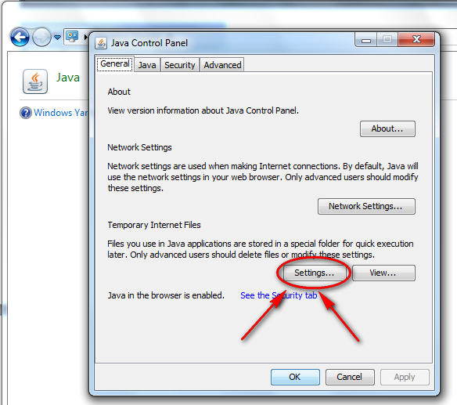

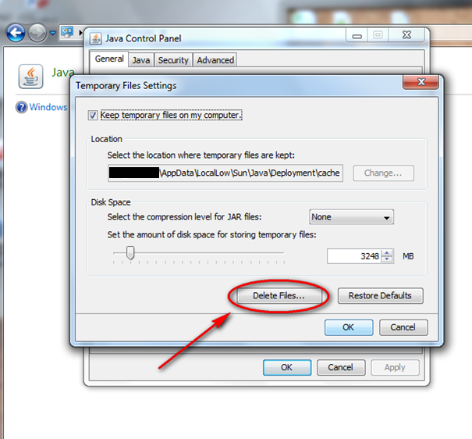

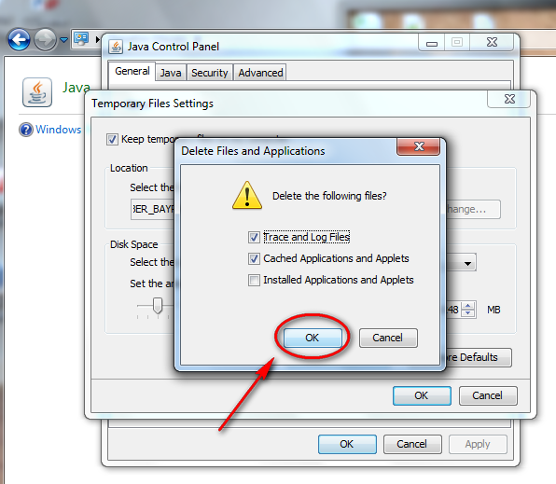

0069714: debit note-credit note e-ihracat faturası kapsamında mıdır?
Soru: e-ihracat yaptığımız bir firmaya arızalı çıkan ürünler için, Credit Note-Faturası kesmek istiyoruz. Bu işlem e-ihracat prosedüründe nasıl yapılır,
Biz ihracatı yaparken KDV'siz fatura kesmiştik. Credit Note için de KDV’siz mi kesmek gerekir veya e-ihracat'da Credit Note-Fatura kesilebilir mi?

Cevap: Alacak ve borç notu "credit note-debit note" uluslararası ticaret yapan şirketlerce ticarette öngörülmeyecek şekilde ortaya çıkan maliyete ilişkin unsurları karşılıklı olarak dengelemek amacıyla kullanılan notlardır. Bu notlar, genellikle firmalar tarafından fiyat farklılıklarına ilişkin birer düzeltme aracı olarak kullanıldığı gibi, satıcı tarafından alıcıya ticari, lojistik, teknik talepler, komisyon ve indirim gibi nedenlerle de gönderilir.
Bu açıdan debit note - credit note belgeleri VUK açısından fatura olarak değerlendirilmediği için bu belgeler ihracat e-fatura veya e-arşiv fatura olarak değil kâğıt ortamında düzenlenip gönderilmelidir.

0083514: komisyoncu faturası, hal tipi satış faturası, e-müstahsil
Soru: 10.01.2020 tarihinde Hal tipi fatura örneklerinin ve güncel XSLT’nin bulunduğu UBL-TR1.2.1_Paketi.zip paketi güncellenmiştir.
Bu güncellemenin yayınlandığı Bilgi Notunda şağıdaki açıklama yapılmıştır.
e-Fatura ve e-Arşiv Faturada Hal Tipi düzenlenecek faturalar 2 tip üzerinden düzenlenecek olup, mükellef hangi faturayı düzenleyecekse o fatura tipini seçerek işlem yapmalıdır. Her zaman arada komisyoncu olmadığından satıcı kendi faturasını da düzenleyebilir. Bu durumda satıcı doğrudan satış fatura tipini seçmelidir.
Senaryo: HAL TİPİ FATURA
Fatura Tipi: *KOMİSYONCU
*SATIŞ

Hal Komisyonculuğu ile iştigal eden ve firmamız tarafından üretilen Hal Programını kullanan kullanıcılarımız aşağıdaki soruları tarafımıza yöneltmişler ve bizden cevap beklemektedirler.
Soru 1: Müstahsil Malının satışına aracılık eden Hal Komisyoncusu ürünlerin satışı sonrasında Müstahsil malları için e-Müstahsil Makbuzu mu düzenleyecekler, yoksa e-ARSIV KOMISYONCU Faturası mı düzenleyeceklerdir?
Soru 2: Hal Komsiyoncu Faturası Komisyoncu tarafından kimlere düzenlenmek zorundadır? Örneğin Komisyoncu; Tüccarın malının satışını yaptığı zaman mı HKS KOMISYONCU faturası düzenleyecek, yoksa kimin malını satarsa satsın HKS KOMISYONCU faturası mı düzenleyecektir?
Bu durumda Hal Komisyoncusu Müstahsil malını satışını yaptığında e-Müstahil Makbuzu düzenlemeyecek midir?

Cevap: Üretici malı komisyoncu aracılıyla satılması amacıyla komisyoncuya verdi ise ve bu satış sonrası komisyoncu üreticiye-Fatura düzenliyorsa burada müstahsil makbuzu değil, komisyoncu faturası düzenlenmelidir. Uygulamada bu şekilde-Faturalar düzenlendiği ve komisyoncu ve müstahsil makbuzu karışımı belgelerle işlem yapıldığı görülmekteyse de burada komisyoncunun düzenleyeceği fatura tipi komisyoncu fatura tipi olmalıdır.

Komisyoncunun tanımı 5957 sayılı kanunda yapılmış olup söz konusu kanunda;
"Malların toptan satışı amacıyla kendi adına ve başkası hesabına komisyon esası üzerinden çalışan meslek mensuplarını" ifade edeceği açıkça belirtilmiştir.

Burada kişi bu tanıma uygun olarak hareket ediyorsa üretici/tüccar/çiftçi her kimden malını almış olursa olsun malın satışını gerçekleştirdikten sonra (ki bu durumda HAL TİPİ SATIŞ fatura tipi ile-Faturayı düzenleyecektir) 7 gün içinde malı temin ettiği kişiye KOMİSYONCU faturası düzenlemesi gerekir.

Satışa aracılık eden kişi komisyoncu sıfatıyla işlem yaptığı için çiftçiye müstahsil makbuzu düzenlememelidir. Uygulamada görülen belge müstahsil makbuzu adı altında komisyoncu faturası düzenlemesidir ki bu halk arasında FATURA 2 olarak adlandırılmıştır. Fakat FATURA 2 şeklinde bir belge Vergi Usul Kanunu ve diğer mevzuatsal düzenlemelerde yer almamaktadır.

Müstahsil makbuzunun düzenlenmesi gereken durumlar ise mevzuatsal olarak değerlendirilmeli ve bu şartların oluşması halinde kişiler arasında düzenlenmelidir.

0083235: mantar satışı yapan tüccarın e-belgelere geçişi
Soru: Hal kayıt sistemine kayıtlı olmayan fakat toptan mantar satışı yapan şahıs firması e-Fatura, e-arşiv, e mm, e-irsaliye, e-defter hizmetlerinden hangisini kullanmalıdır.

Cevap: Toptancı Halinde veya Hale Bildirilerek İşlem Görecek Mallar Listesi' nde yer alan ürünlerin ticaretini komisyoncu veya tüccar sıfatıyla yapan mükelleflerin e-Fatura kullanması gerekmektedir. "mantar" bu liste kapsamında sayılan ürünlerden biridir. Hal Kayıt Sistemine kayıtlı olmamak e-Fatura kullanıcısı olup olmama hususunda belirleyici bir faktör değildir.

0002130: faturada logo, banka bilgisi
Soru: Kesmiş olduğumuz e-faturalarda firmamızın logosunu banka hesap numaralarımızın görünmesini ve tutarın yazı ile yazılmasını istiyoruz bunları yapabilmemiz için ne gibi işlemler yapmamız lazım?

Cevap: Portal kullanıcısıysanız;
- Portal yükleme modülünü kullanarak, portal harici bir programla faturanızı oluştururken bu bilgileri faturanıza ekleyebilirsiniz. Bunun için program sağlayıcınızla görüşmeniz gerekmektedir.

Entegrasyon yöntemini kullanıyorsanız:
- Yazılımcılarınız ile görüşmeniz gerekmektedir.

Özel entegrasyon yöntemini kullanıyorsanız:
- Program sağlayıcınızla görüşmeniz gerekmektedir.

0082174: muhtelif müşterilere sevk irsaliyesiyle yapılan teslimlerde e-fatura
Soru: Şirketimiz e-Fatura mükellefi olup, bazı zamanlarda sıcak satış dediğimiz ürünlerimizi araca yükleyip toplu olarak muhtelif müşteriler şeklinde sevk irsaliyesi düzenleyip çevre illerde satışa çıkmaktayız. Müşterilerimizin eksiklerine göre ürünleri teslim edip, faturasını kesip kendilerine veriyorduk. Bu şekilde satışlara ilişkin e-Faturaya geçtikten sonra fatura düzenleme işlemi nasıl yapılacaktır?

Cevap: "Muhtelif Müşteriler" ibareli tek bir sevk irsaliyesi düzenlenerek müşterilere sevk edilen malların e-fatura uygulamasına kayıtlı alıcılara teslimi anında e-Fatura düzenlenebilmesi durumunda ayrıca sevk irsaliyesi düzenlenmesine gerek bulunmamaktadır. Ancak e-Faturanın malın teslimi anında düzenlenememesi durumunda her bir e-Fatura kullanıcısı alıcı adına yeni bir sevk irsaliyesi düzenlenmesi zorunlu olup teslimin firmanızca düzenlenen "sipariş makbuzu" ile tevsiki mümkün değildir.

0036886: tevkifatlı fatura nasıl düzenlenir?
Soru: Düzenlenen tevkifatlı faturalarda ayrıca tevkifat oranının belirtilmesi gerekiyor mu elimize gelen faturada hesaplana tevkifat tutarı ayrıca gösterilmemiş bu şekilde kayıtlarımıza alabilir miyiz?

Cevap: Tevkifat uygulaması kapsamına giren işlemlerde satıcılar tarafından düzenlenecek belgelerle ile ilgili olarak Katma Değer Vergisi Genel Uygulama Tebliğinin (I/C-2.1.3.4.2.) Belge Düzeni başlıklı bölümünde;

"Tevkifata tabi işlemler dolayısıyla satıcılar tarafından düzenlenecek belgelerde; "İşlem Bedeli", "Hesaplanan KDV", "Tevkifat Oranı", "Alıcı Tarafından Tevkif Edilecek KDV Tutarı", "Tevkifat Dahil Toplam Tutar" ve "Tevkifattan Sonra Tahsil Edilmesi Gereken Toplam Bedel (Tevkifat Hariç Toplam Tutar)" ayrıca gösterilir.
Bu fatura satıcı açısından, işlem bedeli üzerinden hesaplanan KDV'ye tevkifat uygulandığını tevsik eden belge mahiyetini de taşımaktadır. Faturaya, borçlanılan miktar olarak rakam ve yazı ile tevkifattan sonra kalan tutar yazılır.
Örnek: KDV hariç 3.000 TL tutarındaki (%18) oranında KDV'ye tabi bir işlem (5/10) oranında KDV tevkifatına tabidir. Bu işleme ait fatura aşağıdaki şekilde düzenlenecektir:
İşlem Bedeli : 3.000 TL
Hesaplanan KDV : 540 TL
Tevkifat Oranı : 5/10
Alıcı tarafından Tevkif Edilecek KDV : 270 TL
Tevkifat Dahil Toplam Tutar : 3.540 TL
Tevkifat Hariç Toplam Tutar : 3.270 TL
Yalnız ÜçbinikiyüzyetmişTLdir."

şeklinde açıklamalar bulunmaktadır.

Tevkifatlı fatura ilgili tebliğe göre düzenlenmiş olmalıdır. Tarafınıza gönderilen tevkifatlı faturayı tebliğde belirtilen şekilde düzenlenip düzenlenmemiş olması açısından değerlendirmeli tebliğ aykırı bir şekilde düzenleme var ise bu hatalı fatura kayıtlara alınmayarak kabul edilmemeli harici yollarla itiraz yoluna (ticari fatura ise 8 gün içinde red mekanizması da işletilebilir) gidilmelidir.

0025112: birden fazla istisnalı kalem içeren istisnalı faturalar hakkında
Soru: Bir fatura içerisinde 2 farklı istisna sebebi var ise bunu UBL de nasıl göstermeliyiz? Yeni UBL 2.1 yapısında satır bazında istisna girebiliyoruz. Ancak fatura üzerinde bulunan vergi bilgilerinde 2 farklı istisna sebebi nasıl girilecek?
Benzer şekilde birden fazla tevkifat oranı içeren fatura oluşturulabilir mi?

Cevap: Birden fazla istisna sebebi kullanılmak isteniyorsa;
a. GİB-Portal yönteminde Fatura Oluştur bölümü ile oluşturulan faturalarda;
i. Her bir istisna tipi için ayrı ISTISNA tipi fatura oluşturulabilir. (ilgili istisna kodu seçilerek)
ii. Bir istisna tipi seçilerek ISTISNA tipi fatura oluşturulup, ikinci (ve sonraki) kaleme ilişkin istisna sebebi ve kodu faturanın NOT alanına yazılabilir.
b. "Fatura Yükle" bölümü, entegrasyon ya da özel entegrasyon yöntemi kullanıcılarının bir faturadaki birden fazla mal hizmet satırına birden farklı istisna girmesi işleminde teknik olarak bir sorun bulunmamaktadır. Birden fazla istisna tipi içeren fatura tek seferde kesilebilir. Invoice/TaxTotal elemanı altında birden fazla istisna kodu için ayrı ayrı TaxSubtotal elemanı kullanılarak işlem yapılabilir. TaxSubtotal alanı çoklanabilen bir alandır.

TEVKIFAT tipli faturalarda tevkifat satır bazında belirtilmektedir. Bu nedenle iki ayrı tevkifat oranına sahip kalem aynı faturada gösterilebilir.

Mevzuatsal yükümlülükler geçerlidir.

E-FATURA FORUM SİTESİNDE SORULAN E-ARŞİV FATURA SORULARI

0075371: e-arşiv nihai tüketicilerin iadesi
Soru: Vergi mükellefiyeti olmayan nihai tüketicilere web üzerinden yaptığımız satışlara ilişkin aylar sonra da iade yapılabiliyor. Kestiğimiz e-arşiv satış faturasının iptalini birkaç ay sonra da yapabilir miyiz?

Cevap: İade olduğunda faturayı iptal etmemelisiniz. İnternetten yaptığınız satışlarda iade işlemi e-Arşiv faturanın iade ile ilgili kısımları doldurulup yapılmaktadır ve nihai tüketici tarafından imzalanmaktadır. Bu durumda nihai tüketici tarafından imzalanıp size gönderilmiş olan e-Arşiv faturası gider pusulası yerine geçmektedir. İşlemlerinizi buna göre yapmalısınız.

0053178: fatura sıra numarası atlamasıyla ilgili
Soru: Ocak ayında kesilen e-Arşiv faturalarında numara atlaması olmuş.56 ve 58 numaralı faturalarımız var ancak 57 numaralı faturamız yok. Ocak ayının raporlamasını da yaptık. Ayrıca şubat ayı faturalarında da atlama mevcut. Entegretör üzerinden yaptığımız bu işlemlerin geriye dönük düzeltmesini de yapamıyoruz. Bu bir problem oluşturur mu izlememiz gereken prosedür nedir?

Cevap: Belge numaraları müteselsil olarak atlamadan ilerlemelidir. Atlayan belge numaralarının sehven atlandığı ve kullanılmayacağını belirten bir dilekçe ile bağlı olduğunuz vergi dairesine bildirimde bulunabilirsiniz. Ancak bu başvurunuz yapılacak inceleme neticesinde tarafınıza düzenlenebilecek işlemler için bir muafiyet oluşturmayacaktır.

0028247: özel entegratör değişikliği
Soru: Şirketimiz yaklaşık 9 aydır e-arşiv fatura kapsamında özel bir entegratör firması ile çalışmaktadır. Almış olduğumuz karar gereği özel entegratör firmasında değişiklik yapmak istiyoruz. Süreç nasıl işleyecek sizlere de bilgi vermemize gerek var mıdır?

Cevap: Elektronik arşiv kılavuzu, 5 Elektronik Arşiv Raporlarının Başkanlık Sistemine Aktarımı;
'Özel entegratörlerden e-arşiv hizmeti alan mükellefler, istemeleri halinde izin almış başka özel entegratöre geçiş yapabilirler. Bu geçiş ay sonu itibariyle yapılabilir.
Eğer böyle bir geçiş planlanıyorsa, mükellefin o ayın paketlerini bölmeden bulunduğu özel entegratörle tamamını gönderip, yeni ayda yeni özel entegratörle paketlerini göndermeye devam etmesi gerekmektedir.'
Tarafımızı konuyla ilgili bilgilendirmenize gerek olmayıp, yukarıda yazılanlara uygun olarak özel entegratörler arasında geçiş yapabilirsiniz.

0061237: iptal edilen e-arşiv faturaların alıcıya bildirilmesi hk.
Soru: e-Arşiv Faturamı, iptal edeceğim ayın GİB raporuna iptal kaydını göndererek, ilk oluşturma tarihinden örneğin 2 ay sonra iptal ettiğim bir senaryo olabilir mi?
Bu durumda, kendi kayıtlarını düzeltmesi için fatura alıcısına iptal bilgisini nasıl bir formatta iletmeliyim? İleride yapılacak denetimlerde geriye dönük olarak fatura alıcılarını iptal ettiğim e-Arşiv Faturalar konusunda bilgilendirmem konusunda sorgulanırsak nasıl ispat etmemiz geçerli sayılacaktır?

Cevap: Konuyla ilgili olarak öncelikle bilinmesi gereken: ''Gider pusulası ya da iade-Faturası ile işlem tahsis edilebiliyor ise e-Arşiv Fatura iptali söz konusu olamaz.''
Bu durumlar dışında kalan durumlarda fatura iptali halinde tevsik yükümlülüğü tarafınıza ait olacaktır. Örneğin; iptal edilen fatura çıktısı üzerine-Fatura alıcısının iptal konusunda bilgisi olduğuna dair alınacak yazı, imza ve kaşe alınabilir ve bu evrak kayıtlarınızda saklanabilir.
Oluşturulan faturayı 2 ay sonra iptal etmeniz gerektiği durumlarda teknik olarak böyle bir iptal mümkün olmakla beraber bu işlem sonucu VUK ya da diğer vergi kanunlarına göre oluşan gerekli düzeltmeleri de yapmanız gerekecektir.

0027823: e-arşiv faturasının irsaliye olarak kullanılması
Soru: Kendi araçlarımızla müşterilerimize sevk ettiğimiz ürünler için e-arşiv faturası üzerine “irsaliye yerine geçer” ibaresini eklememiz ayrıca sevk irsaliyesi düzenleme zorunluluğumuzu ortadan kaldırır mı? Faturanın malın teslimi anında düzenlenmesinden kasıt müşterilerimize iş yerimizde yapmış olduğumuz teslimler midir?

Cevap: 509 nolu Tebliğin V.5.2’nci bölümünde
“Alıcısına malın yanında kâğıt olarak verilen e-Arşiv Fatura, irsaliyeli fatura yerine kullanılabilir. Ancak bu imkândan yararlanabilmek için faturanın düzenleme tarihi yanında düzenleme zamanının da saat ve dakika olarak gösterilmesi, malın teslimi anında düzenlenmesi, kâğıt çıktısına "İrsaliye yerine geçer." ifadesinin yazılması ve kâğıt çıktının satıcı veya yetkilisi tarafından ıslak imza veya hazır imzalı olarak ayrıca imzalanması zorunludur.”
KDV Kanunu 2. Maddesi; 'Teslim, bir mal üzerindeki tasarruf hakkının malik veya onun adına hareket edenlerce, alıcıya veya adına hareket edenlere devredilmesidir. Bir malın alıcı veya onun adına hareket edenlerin gösterdiği yere veya kişilere tevdii teslim hükmündedir. Malın alıcıya veya onun adına hareket edenlere gönderilmesi halinde, malın nakliyesinin başlatılması veya nakliyeci veya sürücüye tevdi edilmesi de mal teslimidir.'
Bizce yukarıda geçen ilgili hükümlere göre sorunuzda bahsettiğiniz; kendi araçlarınızla müşterilerinize sevk ettiğiniz ürünler için e arşiv faturası üzerine irsaliye yerine geçer ibaresini eklemeniz ayrıca sevk irsaliyesi düzenleme zorunluluğunuzu ortadan kaldırır.
Öte yandan VUK ve TTK da fatura için belirlenen hükümler e-Fatura ve e arşiv fatura için de geçerlidir. Mevzuatla ilgili sorularınız hakkında 444 0 189 numaralı telefondan bilgi alabilirsiniz.

0081778: altın satışında işçilik bedelinin ayrı gösterilip gösterilmeyeceği
Soru: Kuyumcular özel matraha tabi altın satışı ve bunun yanında KDV’ye tabi işçilik bedeli var. 2.000/5.000 e-arşiv fatura keserken fatura tipi kısmında özel matrahı mı seçeceğiz yoksa satış seçeneğini mi seçeceğiz?

Cevap Kuyumcuların altın veya altından mamul eşya satışları KDV'ye tabi bulunmakta olup, bu satışlarda özel matrah şekline göre vergileme yapılmakta ve-Fatura tipi olarak "özel matrah"ın seçilmesi gerekmektedir. Altın veya altın satışı dışında ayrıca KDV'nin konusuna giren "işçilik" adı altında hizmet yapılması veya satılan malın bedeli dışında bu adla ayrıca bedel tahsil edilmesi halinde, bu bedel üzerinden %18 oranında KDV hesaplanması gerekmektedir. Bu durumda altın veya altından mamul eşya satışında özel matrah şekline göre KDV hesaplanması için "özel matrah" tipi fatura düzenlenmelidir. Ayrıca yapılan işçilik hizmetinin de mal ve hizmet bilgileri bölümünde ayrı bir satırda gösterilmesi mümkün olduğu gibi yapılan işçilik hizmeti için ayrıca "satış" fatura tipi seçilerek fatura düzenlenmesi de mümkündür.

0078089: e-fatura mükellefine e arşiv fatura düzenlenmesi
Soru: Firmamızın e-fatura mükellefiyeti veya e-arşiv mükellefiyeti zorunluluğu yok. Fakat yeni tebliğ ile 2.000 TL’lik faturalar e arşiv olması gerekeceği için, başkanlık sisteminden e arşiv fatura düzenlemek için mali mühür almamız gerekir mi?
Alıcı firmanın e-fatura mükellefi olması durumunda firmamızın da e-fatura mükellefi olması gerekir mi?

Cevap: Mükelleflere düzenlenen 2.000 TL üzeri veya nihai tüketicilere düzenlen 5.000 TL üzeri e-Arşiv Faturalar için mali mühür alma zorunluluğunuz da bulunmamaktadır. Bu faturaları Başkanlığımızın sağlayacağı sistem üzerinden düzenleyebileceksiniz.

0032810: e-arşiv faturaların çıktısında GİB’in logosu renkli olmak zorunda mıdır?
Soru: 01/01/2016 tarihi itibari ile e-arşive tabi olarak oluşturacağımız faturaların müşterilerimize vereceğimiz kâğıt çıktılarında firma ve GİB logosunun renkli olma zorunluluğu bulunmakta mıdır? Tüm mağazalarımızda renkli çıktı alacak yazıcılarımız mevcut olmadığından belgeleri siyah beyaz olarak müşterilerimize verebilir miyiz?

Cevap: 509 Sıra No.lu Vergi Usul Kanunu Genel Tebliği kapsamında oluşturulan elektronik belgelerde, 2/2/1985 tarihli ve 18654 sayılı Resmî Gazete'de yayımlanan Vergi Usul Kanunu uyarınca Vergi Mükellefleri Tarafından Kullanılan Belgelerin Basım ve Dağıtımı Hakkında Yönetmelik hükümlerine göre belgelerin ön yüzünün üst orta kısmına gelecek şekilde basılması zorunlu olan 'Belgelere Konulacak Özel İşaret (Amblem)' ile 'İl Kod Numarası' yerine aynı konumda bulunmak üzere, Gelir İdaresi Başkanlığı amblemi bulunmalıdır. Söz konusu amblemin şekli www.efatura.gov.tr'de "Ek-5 UBL-TR Paketi_V-1.1\xml\geliridaresi.jpg" dosyasında renkli olarak yayımlanmıştır. Dolayısıyla e-Arşiv faturalarının hem alıcısına kâğıt olarak gönderilen veya elektronik ortamda iletilen aslı hem de düzenleyen tarafından muhafaza edilen elektronik hali üzerinde yer alan Gelir İdaresi Başkanlığı ambleminin www.efatura.gov.tr'de "Ek-5 UBL-TR Paketi_V- 1.1\xml\geliridaresi.jpg" dosyasında belirtildiği şekilde renkli olarak yer alması esas olmakla birlikte söz konusu amblemin alıcısına kâğıt olarak verilen asıl nüshaları üzerine renkli olarak basımının teknik donanım yetersizliği, ek maliyet ve zaman unsuru vb. nedenlerle mümkün olmadığı durumlarda, düzenleyen tarafından muhafaza edilen elektronik hali üzerinde yer alan Gelir İdaresi Başkanlığı ambleminin renkli olarak yer alması koşuluyla, alıcısına kâğıt olarak verilen asıl nüshaları üzerine siyah-beyaz olarak basılmasının mümkün olduğu, sonucuna varılmıştır.

0023538: e-arşiv yurt dışı yabancı firma faturası VKN bilgisi
Soru: Yurt dışına e-arşiv fatura keseceğiz. Yurt dışı firmanın numarası "NL.###.##.##" şeklinde ve rapordaki formata uygun değil. 0021794 numaralı soruda şahısla ilgili yanıtınızı bulduk buna göre yabancı şirket için aynı durum 10 tane 1111111111 şeklinde girmek doğru mudur?

Cevap: e-Arşiv uygulamasına kayıtlı olan mükelleflerin e-fatura kayıtlı kullanıcısı olmayan vergi mükelleflerine, nihai tüketicilere ve yurt dışı müşterilere yapılan satışlar dolayısıyla e-Arşiv faturası düzenlemesi gerekmektedir. Yurt dışı müşterilere yapılan satışlar için UBL TR formatında düzenlenen fatura xml ve e-Arşiv raporunda vergi kimlik numarası alanına 2222222222 yazılabilir. Ancak 454 Sıra Nolu V.U.K Genel Tebliği ile e-Fatura uygulamasına kayıtlı olan mükelleflerden, 25/10/1984 tarihli ve 3065 sayılı Katma Değer Vergisi Kanununun 11 inci maddesi kapsamındaki mal ihracı ve yolcu beraberi eşya ihracı (Türkiye'de ikamet etmeyenlere KDV hesaplanarak yapılan satışlar) kapsamında fatura düzenleyecek olanlara, bahsi geçen faturalarını da 1/1/2016 tarihinden itibaren e-fatura olarak düzenleme zorunluluğu getirilmiştir. Dolayısıyla 01.01.2016 tarihinden itibaren söz konusu faturalar e-Arşiv fatura olarak değil e-Fatura olarak düzenlenecektir. Söz konusu faturaların e-fatura olarak düzenlenmesi ve gönderilmesine ilişkin usul ve esaslar ile uygulamadan yararlanma yöntemleri www.efatura.gov.tr adresinde yayımlanan "e-Fatura Uygulaması Gümrük İşlemleri Kılavuzu"nda ayrıntılı olarak açıklanacaktır.

0031844: e-arşiv ödeme şekli, tarihi, nakliye bilgileri ve diğer tebliğde yer alan diğer alanlar hakkında
Soru: Biz firma olarak müşterilerimizden siparişleri toplama için B2B programı kullanmaktayız. Bu program firmalara özel olarak çalışmakta olup bir web portalı değildir. İnternet üzerinden merkez sunucularımıza bağlı bir programdır. B2B sistemi üzerinden siparişler ticari yazılıma aktarılmakta, kimi zaman gelen sipariş faturalandırılarak firmamız nakliye araçları ile teslim edilmekte kimi zamanda kargo firması ile sevk edilmektedir. Bir kısım siparişlerde firmamız merkezinden müşteri tarafından elden teslim alınmaktadır. Yapılan satışların ödemeleri sipariş anında yapılmamaktadır. Müşterilerimizle çalışma sistemimize göre vadesi süresi içerisinde online olarak B2B programı içerisinden yapılmaktadır.

443 Sıra No'lu Vergi Usul Kanunu Genel Tebliği'nde yer alan 10-İnternet Üzerinden Mal ve Hizmet Satışında Düzenlenecek Faturalar maddesinde istenilen bilgiler;
“e-Arşiv Fatura uygulamasına dahil olan mükellefler tarafından elektronik ticaret kapsamında gerçekleştirilen mal ve hizmet satışlarına ilişkin düzenlenecek e-Arşiv Faturalarda aşağıdaki bilgilere yer verilmesi zorunlu olup, ayrıca fatura üzerinde “Bu satış internet üzerinden yapılmıştır.” ifadesi yer almalıdır.
1. Satış işleminin yapıldığı web adresi, (Biz program kullanıyoruz bu yüzden şirket web adresi yeterli midir?)
2. Ödeme Şekli, (Tüm müşteriler için Açık Hesap ya da Vadeli yazmamız sıkıntı olur mu?)
3. Ödeme Tarihi, (Vade Tarihi yazmamız yeterli mi?)
4. Mal satışlarında gönderiyi taşıyanın adı soyadı/unvanı ve VKN/TCKN bilgisi, (Çok nadiren değişiklik gösterse de firmaya tanımlı sevk aracının kullanıcısı/şoförü yeterli mi?)
5. Satışa konu malın gönderildiği veya hizmetin ifa edildiği tarih, (Günün Tarihi yeterli mi?)
6. İade bölümünde; malı iade edenin adı soyadı, adresi, imzası, iade edilen mala ilişkin cins, miktar, birim fiyat ve tutarı.”

Cevap: İnternet üzerinden e-Fatura kullanıcısı olmayan vergi mükelleflerine yaptığınız satışlarda e-Arşiv Fatura düzenleyerek 509 nolu Tebliğin IV.2.4.5. Elektronik Ticaret Kapsamında Düzenlenen e-Arşiv Faturalara İlişkin Usul ve Esaslar bölümünde belirtilen bilgileri bulundurmanız gerekmektedir.

1-Yeterlidir
2-Ödeme şeklinde 'DIGER' seçeneğini seçip 'ACIKLAMA' kısmına gerekli açıklamayı yazabilirsiniz.
3-Yeterlidir
4-Gönderiyi taşıyan kişi ya da firma bilgisini girebilirsiniz.
5-Yeterlidir.
6-İade bölümü bulunmalıdır, ancak iade eden vergi mükellefi ise 'iade-Faturası' düzenlemelidir.

0025015: e-arşiv faturanın çıktısının a5 kâğıda alınması
Soru: Müşteriye verilen kâğıt fatura, A5 kâğıda basılabilir mi? Pdf A4 olarak saklayıp, A5 e-Fatura basmak sorun yaratır mı?

Cevap: Baskı işleminin faturalarda bulunması zorunlu olan bilgilerin okunmasına engel teşkil etmeyecek ve-Faturaların esas niteliğini bozmayacak şekilde yapılması koşuluyla A5 kâğıda basılmasında herhangi bir sakınca bulunmamaktadır.

0019397 birden fazla sayfalı e-arşiv faturanın düzenlenmesi
Soru: Bir sayfaya sığmayacak kadar satır olan dosyaların a4 çıktısı alınırken fatura numarası, header, ara toplam, dip toplam gibi gereklilikler var mıdır? Yoksa ikinci ve üçüncü sayfalar satır satır devam ederek son sayfada dip toplam verilmesi yeterli midir?

Cevap: Tek sayfaya sığmayan e arşiv faturalarında tek fatura numarası olmalı ancak taşan sayfalarda 1/3, 2/3, 3/3 gibi sayfa numaraları bulunmalıdır.

0015983: hazır imza kullanımı
Soru: Oluşturulacak e-Arşiv fatura görsellerinde firma yetkilisinin imza sirkülerindeki imza örneği hazır imza olarak kullanılabilir mi? Yoksa noterden ayrı bir tasdik gerekir mi?

Cevap: Vergi Usul Kanunu 433 sıra Nolu genel tebliğine göre; Mükellefler e-Arşiv Uygulaması kapsamında elektronik belge biçiminde oluşturdukları faturayı vergi mükellefi olmayanlar haricinde alıcısına kâğıt ortamında teslim ederler. Vergi Usul Kanununun faturanın nizamına ilişkin hükümlerine göre-Faturaların baş tarafında iş sahibinin veya namına imzaya mezun olanların imzasının bulunması mecburidir. Bu hükme göre, vergi uygulamaları bakımından faturada imzanın bulunması zorunlu olmakla beraber, faturanın şekil ve nizamına ilişkin esaslara riayet edilmek şartıyla, düzenleme tarihinde imzaya yetkili olanın imzasının notere tasdik ettirilip basım sırasında fatura üzerine yazdırılmak suretiyle-Faturanın (hazır imzalı olarak) kullanılabilmesi mümkündür.
Noter tarafından onaylanmış imza sirkülerinde ya da yine noter tarafından onaylanmış imza beyannamenizde yer alan imzayı e-SMM, e-Arşiv Faturada hazır imza olarak kullanabilirsiniz.

0048995: e-arşiv uygulamasına geçtikten sonra elimizdeki kalan kâğıt faturalar ne olacak?
Soru: 2017 yılında e-arşiv faturasına geçeceğiz elimizde bulunan kâğıt faturaları e-arşiv faturaları ile birlikte kullanabilir miyiz? Elimizde bulunan faturaları iptal edecek miyiz?

Cevap: e-Arşiv Fatura kayıtlı kullanıcıları matbu kâğıt fatura düzenleyemezler. Elinizde kalan faturaları iptal etmenizle ilgili bir zorunluluk bulunmamakla birlikte bağlı olduğunuz vergi dairesine başvurarak iptalini sağlayabilirsiniz. Ancak mücbir sebep durumlarında kullanmak için bir miktar bulundurabilirsiniz.

0032085: e-arşiv'den çıkmak
Soru: Firmamız e-fatura müşterisi ancak 5.000 TL tutarında elektronik satış gerçekleştirmiş durumda 2016 yılında ise farklı bir firmamız üzerinden internet satışını yapmayı planlıyoruz bu sebeple,
1) İlk firmamız 2016'da e-ticaret yapmayacak yine de e-arşive dahil olmak zorunda mıdır?
2) Yeni firmamız 2016'da faaliyet gösterecek dolaysı ile cirosu olmadığından e-arşive tabi olacak mıdır?

Cevap
1-E-Arşiv uygulaması şartlarına 2014 yılında uygun olduğunuzdan dolayı herhangi bir nedenle (Ör:internetten satışın kapanması) bu şartları kaybettiğinizde dahi uygulamadan çıkamazsınız.

2- 2016 yılında kurulacak yeni firmanız için 2016 yılı brüt satış tutarınız 5 milyon TL ve üzeri olması yanında internetten satış işlemi olması gerekmektedir. Bu şartları taşıdığınızda 2017'nin sonuna kadar gerekli hazırlıkları yaparak 1/1/2018 tarihinde e-Arşiv uygulamasına ve e-Fatura uygulamasına geçme zorunluluğunuz bulunmaktadır.

0054306: e-arşiv ödeme yöntemi
Soru: İnternet üzerinden sipariş ve ödeme aldığımız için e-arşiv kapsamına giriyor ve başvurumuzu yapıyoruz. Müşterilerimizle vadeli çalışıyoruz. Ödeme yöntemi ve ödeme tarihi faturalandırma işlemi sonrasında belli oluyor. Bu durumda ödeme yöntemi ve ödeme tarihi alanlarını nasıl doldurmalıyız?

Cevap: Ödeme alanına 'DIGER' seçeneğini seçip 'ACIKLAMA' alanına gerekli bilgileri girebilirsiniz.

0055576: e-arşiv fatura uygulamasına geçilmemesinin cezası
1)Süresinde e-Arşiv faturaya dahil olmaması halinde mükerrer 355.md uyarınca özel usulsüzlük cezasını gerektirir.
2)Süresinde başvuru yapmama 352/7. Bendi…> 2.derece usulsüzlük cezasını gerektirir.
3)Hem süresinde başvuru yapmayıp hem de süresinde e-arşiv faturaya geçmeme durumunda usulsüzlük ve özel usulsüzlük ayrı ayrı kesilir.
4)e-Arşiv fatura yerine kâğıt fatura kesilmesi veya alınması durumu ise VUK ceza hükümlerinin uygulanmasını gerektiren bir durumdur (353/1)

0031970: booking.com dan satış yapanlar e-arşive geçecek mi
Soru: İşletme adına satışı bokking.com yapmaktadır. Hizmet ifası için alıcı ve satıcı fiziki olarak karşı karşıya geliyor. Fatura, booking.com’dan değil işletme tarafından alıcı adına düzenleniyor

1-Tahsilat, alıcı ve satıcı karşı karşıya geldiğinde yapılırsa veya.
2-Tahsilat, alıcı ve satıcı karşı karşıya gelmeden, booking.com dan satış yapılınca mail order olarak yapılırsa
yukarıda ki her iki durum e-arşive geçişi zorunlu kılar mı?

Cevap: Öncelikle gerçekleştirdiğiniz faaliyetin 'internet üzerinden yapılan satış olup olmadığı' hususunu (35 numaralı) Elektronik Ticaretin İzlenmesi ve Ödeme Sistemleri Müdürlüğüne telefonla veya yazıyla başvurarak ya da e-ticaret@gelirler.gov.tr adresine e-posta göndererek bilgi alabilirsiniz.
Faaliyetiniz internet satışı ise ve 2014 yılı brüt satış hasılatınız 5 milyon lira üzerindeyse e-Arşiv fatura uygulamasına geçişinizi 01/01/2016 tarihine kadar gerçekleştirmeniz gerekmektedir.

(Not: Tahsilat işlemi internetten gerçekleşmediği mail order yöntemindeki satış internetten yapılmış sayılmaz.)
https://www.gib.gov.tr/mail-order-yontemiyle-satis-yapan-sirketin-elektronik-arsiv-uygulamasina-gecme-zorunlulugu

0030220: bilgi fişindeki bilgilerin e-arşiv faturaya yazılması
Cevap: Bilgi fişi düzenlendikten sonra oluşturulacak e-arşiv faturaya bilgi fişi üzerindeki ÖKC seri no, Z no, fiş no ve tarih bilgisi girilecektir.

0030581: e-arşiv kapsamında oluşturulacak ikinci nüsha
Soru: 433 SIRA NOLU VERGİ USUL KANUNU GENEL TEBLİĞİ'nin 9. maddesinin c bendinde,
"c) eArşiv Uygulamasını kendi sistemi üzerinden kullananlar, elektronik ortamda düzenledikleri ikinci nüsha faturalarını kendilerine ait mali mühür ya da NES ile onaylayarak saklarlar." denilmektedir.
Buna göre müşteriye, aynı faturadan iki tane oluşturup, ayrı ayrı mali mühürle mühürleyip, ilkini mi göndereceğiz, yoksa bir tane oluşturup, mühürledikten sonra kopyasını göndermemiz yeterli mi?

Cevap: e-Arşiv faturanın ikinci nüshası 433 sıra numaralı VUK Genel Tebliği ''3- e-Arşiv Uygulaması ''İzni başlıklı maddesinde şu şekilde açıklanmıştır: ''Bu tebliğ kapsamında elektronik ortamda oluşturulan faturanın, alıcısına kâğıt olarak gönderilen veya elektronik ortamda iletilen şekli belgenin aslı, düzenleyen tarafından muhafaza edilen elektronik hali ise ikinci nüsha hükmündedir. Bu Tebliğ kapsamında Başkanlıktan e-arşiv izni alan mükellefler, elektronik ortamda oluşturdukları faturayı elektronik ortamda muhafaza ederler.'' Dolayısıyla aynı faturadan iki tane oluşturmak söz konusu değildir.

0027143: elektrik ve internet kesintileri durumunda e-arşiv fatura işlemi hakkında
Soru: Mağazalarımızda nihai tüketiciye satış yapıp-arşiv faturası düzenleyeceğiz. Mağazalarımız internet üzerinden merkezimizle online iletişim kurmaktadır. Satış esnasında elektrik veya internet kesintisi yaşandığı durumlarda müşterilerimize e-arşiv faturası kesilmesi konusunda nasıl bir yol izlememiz gerekir?

Cevap: Elektrik ya da internet kesintisi yaşadığınız durumlarda alıcıya ÖKC'den (yazar kasa) bilgi fişi ya da kâğıt olarak irsaliye oluşturup daha sonra bu bilgi fişi ya da irsaliyeleri e-arşiv fatura uygulaması kapsamında fatura oluşturup bu e-arşiv faturalarını 433 seri numaralı VUK Genel Tebliği hükümlerine göre kâğıt ya da elektronik olarak alıcılara iletmelisiniz.

0078597: birden fazla düzenlenen kâğıt faturaların toplamının 5.000 tl’yi aşması
Soru: VUK 509’a göre aynı gün içerisinde vergi mükelleflerine toplamda vergiler dahil 5000 TL olan faturaların e arşiv sistemi ile kesilmesi gerekmektedir. Esnaf sabahtan 3.000 TL’lik mal sattı, kâğıt fatura kesti ve daha sonra aynı müşteriye akşam 2.500 TL’lik tekrar satış yapıldı. Bu durumda ne yapmak gerekiyor

Cevap: 509 Nolu VUK GT’nin ilgili maddesinde; ‘’… faturalar topluca birlikte değerlendirilecek olup, …faturaların e-Arşiv Fatura olarak düzenlenmesi ve alınması zorunluluğu bulunmaktadır’’ açıklamasına yer verilmiştir.
Sabah yapılan alışverişe ait kâğıt faturayı her iki mükellef de kayıtlarına almayıp (ticari teamüllere göre iptal edip)akşam yapılan alışveriş ve sabah yapılan alışveriş ile birlikte toplamını kapsayan e-Arşiv Fatura düzenlenmelidir.
İlgili e-Arşiv Faturanın açıklama kısmına matbu fatura tarih ve sıra numarası belirterek açıklama yazabilirsiniz.

0027473: e-arşiv faturasının ÖKC ile ilişkisi var mıdır?
Soru: e-Arşiv faturası ile beraber ÖKC den bilgi fişi çıkarılacak mı?

Cevap: e-Arşiv fatura da kâğıt fatura gibi TTK, VUK ve diğer vergi kanunu hükümlerine tabidir. Fatura kesme sınırının altındaki işlemler için ÖKC'den perakende satış fişi kesilmeye devam edilecektir. Bu sınırın üstünde kalan tutarlardaki alışverişlerde ya da alıcının talep ettiği durumlarda e-arşiv faturası kesilmelidir. E-arşiv faturayı alışveriş esnasında oluşturup çıktısını alıcıya verdiğiniz takdirde ÖKC'den bilgi fişi düzenlemenize gerek yoktur.

ÖDEME KAYDEDİCİ CİHAZLARLA İLGİLİ MEVZUAT
Bu bölümde eski ve yeni nesil ödeme kaydedici cihazların kullanımı ve mevzuatı ile ilgili bilgiler vardır. Soru cevap şeklinde ilerleyen bu bölümde https://ynokc.gib.gov.tr/Home/Index sayfasındaki sık sorulan soruların çoğu alınmış ve bazı cevaplar kısaltılmıştır.
https://ynokc.gib.gov.tr/UploadedFiles/Files/yn_okc_sss_pdf.pdf

Bu bölümde önemli olan konular özet olarak şöyledir:
1) Eski nesil ÖKC’ler mali hafızları doluncaya kadar kullanılabilecektir. Bu cihazların başka mükelleflere devri mümkün değildir.

2) Mükellefler, perakende mal veya hizmet satışlarının gerçekleştirilmesinde kullandıkları satış uygulama yazılımları ile bunların üzerinde çalıştığı bilgisayar vb. donanımlarını (sipariş alma işlemlerinde kullanılan mobil el terminalleri ile sipariş bilgilerini gösteren ve mali geçerliği olmayan fiş veya belgeler üreten cihazlar dahil) gerek eski nesil gerekse yeni nesil ödeme kaydedici cihazları ile bağlantılı, entegre ve uyumlu bir şekilde kullanmaları esastır.

3) Henüz akaryakıt pompalarına bağlanan ödeme kaydedici cihazların yeni nesil ÖKC ile değişim zorunluluğu başlamamıştır.

4) Akaryakıt istasyonlarında bulunan market işletmelerinin (akaryakıt istasyonu tüzel kişiliğine sahip bulunsa dahi) satış işlemlerinin akaryakıt satışları ile bir arada değerlendirilmemesi, ayrı ayrı belgelendirilmesi gerekmektedir. Zira, akaryakıt pompalarından gerçekleştirilen akaryakıt satışları için bu pompalara bağlı bulunan Pompa ÖKC’lerden fiş, akaryakıtın verilmesi ile birlikte otomatik olarak çıkmakta olup, bu fişler içinde marketten gerçekleştirilen satış işlemlerinin dahil edilmesi mümkün bulunmamaktadır.

5) Eski nesil yazar kasalarını mali hafızaları doluncaya veya mali hafıza değişimini gerektiren durum oluşuncaya kadar kullanabilme imkânı verilen mükelleflerin, düzenlenen ÖKC (Z) raporlarına ait mali bilgileri; 1/1/2019 tarihinden itibaren
a)ÖKC TSM Merkezleri üzerinden,
b)Başkanlıktan e-Arşiv hizmetleri konusunda izin alan özel entegratörlerin bilgi işlem sistemleri aracılığıyla “Perakende Mal Satışları ile Hizmet İfalarına İlişkin Mali Rapor Bildirim Kılavuzu”ndaki esaslara göre,
c)Başkanlık tarafından internet vergi dairesi üzerinden oluşturulan elektronik bildirim portalleri üzerinden,
olmak üzere üç yöntemden birini seçerek GİB’e elektronik ortamda bildirilmesi gerekmektedir. (Herhangi bir yöntem seçilmez ise c şıkkındaki yöntem tercih edilmiş sayılacaktır.)
Belirtilen tebliğ hükümleri gereğince, ÖKC’lerden gerçekleştirilen satışlara ait mali bilgilerin GİB’e HANGİ YÖNTEM ile bildirileceğinin, mükelleflerimizce TERCİH EDİLDİĞİNİN kayıt altına alınması amacıyla TERCİH BİLDİRİMİ EKRANI https://portal.efatura.gov.tr/OkcBasvuru/ internet adresinde kullanıma açılmıştır
Tercih Bildirim Ekranının kullanımına ilişkin Teknik Kılavuz’a
https://ynokc.gib.gov.tr/UploadedFiles/Files/Basvuru_ve_Bildirimlere_Iliskin_ve_Usul_ve_Esaslar_Teknik_Kilavuzu_Surum_2_0_310720108.pdf adresinden, … ulaşılması mümkün bulunmaktadır.

6) Basit usul ve işletme hesabı mükellefleri defter beyan sistemini kullandıkları için ÖKC (Z) raporlarına ait mali bilgileri GİB’e göndermeyecektir.

7) Yeni nesil ÖKC’lerden gerçekleştirilen satışların GİB’e elektronik ortamda bildirimi yeni nesil ÖKC’lerin TSM merkezleri üzerinden otomatik olarak yapılabildiğinden, yeni nesil ÖKC’ler için ayrıca bir tercih bildirimi yapılmayacaktır.

8) İstenilen mali bilgileri (ÖKC bazında aylık toplam satış tutan bilgisi ile aylık toplam hesaplanan KDV tutarı bilgisidir) 483 Nolu VUK Genel Tebliğinin 5’inci maddesine dayanılarak hazırlanan kılavuzda belirlenen format, standart ve iletim yöntemine uygun olarak ve belirlenen süreler içinde (bir aylık döneme ilişkin bildirim ilgili aya ilişkin 1 No.lu KDV beyannamesinin verilme süresi sonuna kadar) elektronik ortamda GÎB bilgi sistemlerine iletilmediğinin veya yapılacak denetimler neticesinde söz konusu rapor ile bildirilmiş olan mali bilgilerin eksik veya yanlış bildirildiğinin tespiti hallerinde mükelleflere, her bir tespite ilişkin olarak 213 sayılı Kanunun mükerrer 355 inci maddesinde yazılı özel usulsüzlük cezası tatbik edilecektir.

9) Eski nesil ÖKC’ler için Aylık Satış ve KDV tutarları internet vergi dairesi üzerinden bildirimi tercih edilmiş ise aşağıdaki bölümden bildirim yapılır.
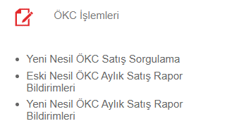
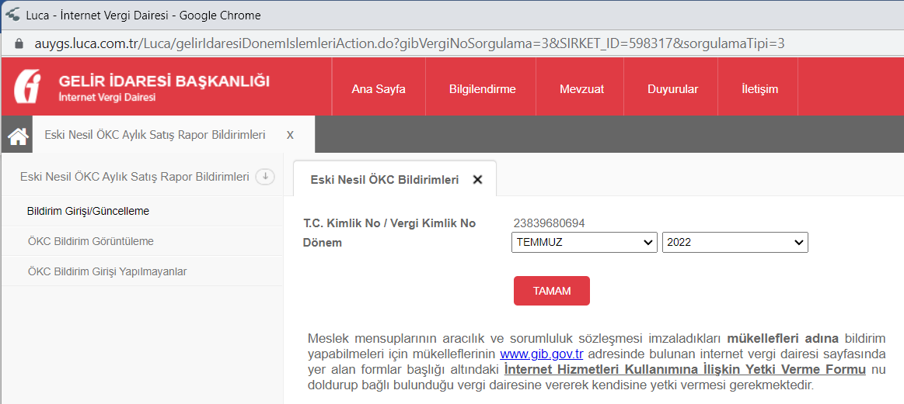

1-Yeni Nesil Ödeme Kaydedici Cihaz NEDİR?
Yeni Nesil Ödeme Kaydedici Cihazlar (YN ÖKC); teknolojik gelişmeler çerçevesinde teknik ve fonksiyonel özellikleri Maliye Bakanlığı Gelir İdaresi Başkanlığınca yeniden belirlenen Ödeme Kaydedici Cihazları ifade etmektedir.
Yeni nesil cihazlar internet yoluyla Gelir İdaresi Başkanlığı’na güvenli şekilde veri aktarabilen ve iletişim kurabilen bilgisayar tabanlı cihazlardır.
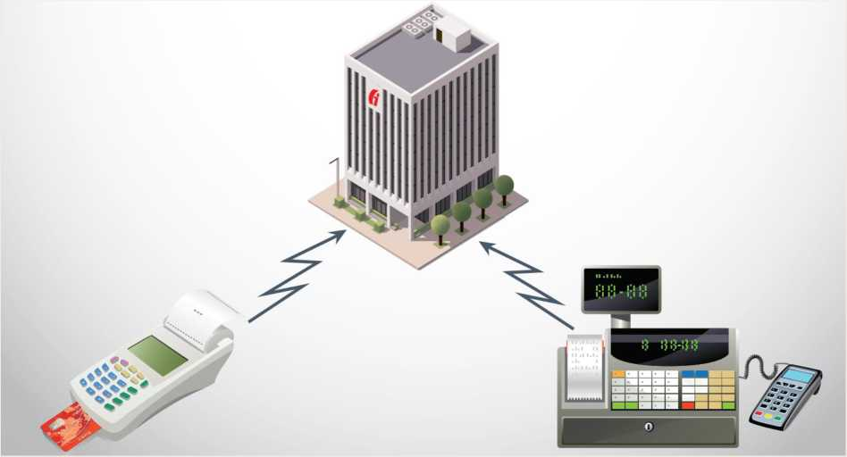

2-Kaç Tür Yeni Nesil Ödeme Kaydedici Cihaz Bulunmaktadır?
•Bünyesinde banka POS’u barındıran “EFT-POS Özellikli YN ÖKC’ler” ,
•Bünyesinde banka POS’u barındırmayıp haricen POS cihazı bağlanabilen “Basit / Bilgisayar Bağlantılı YN ÖKC’ler”
olmak üzere iki tür YN ÖKC bulunmaktadır.
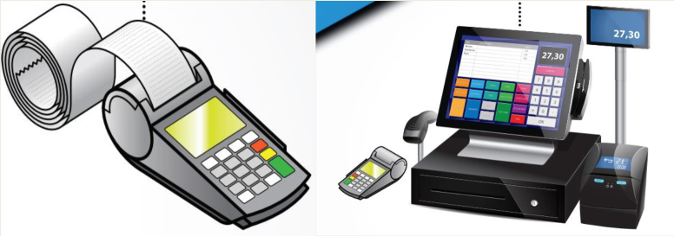
EFT-POS ÖZELLİKLİ YN ÖKC
BASİT/BİLGİSAYAR BAĞLANTILI YN ÖKC

3-YN ÖKC Modelleri Arasındaki Temel Farklar Nelerdir?
EFT-POS özellikli YN ÖKC’ler, bünyesinde banka vb. kuruluşlara ait EFT-POS’u da barındıran bütünleşik yazar kasalardır.
Basit/bilgisayar bağlantılı YN ÖKC’ler ise; bünyesinde banka vb. kuruluşlara ait POS bulunmamakta olup mükelleflerin istemesi halinde haricen banka vb. kuruluşlara ait POS’un bağlanabildiği yazarkasalardır.
Bütün YN ÖKC’lerin ortak noktaları ise bilgisayar tabanlı olması ve internet yoluyla GİB Bilgi Sistemleri ile iletişim kurabilme özelliklerinin bulunmasıdır.

4-Kartlı Satışı Bulunmayan Mükellefler EFT-POS Özellikli YN ÖKC Kullanabilir mi?
Banka / kredi / yemek kartı vb. kartlarla satış yapmayan mükellefler; bünyesinde POS cihazı barındırmayan Basit / Bilgisayar Bağlantılı ÖKC cihazı kullanabilecekleri gibi, EFT-POS özelliği olan cihazlardan temin edip, ÖKC firması aracılığı ile POS özelliği kısmını kullanıma açtırmadan sadece yazarkasa özelliğini kullanabilirler.
Mükelleflerin banka / kredi kartı ile tahsilat yapabilmesi için eskiden olduğu gibi YN ÖKC uygulamasında da Banka vb. kuruluşlar ile Üye İşyeri Anlaşması yapması gerekmektedir.

6-YN ÖKC’lerin Kullanım Esasları Nelerdir?
YN ÖKC’lerde satış işleminin cihazda başlatılıp cihazda sonlandırılması, günlük kapanış raporları (Z Raporu) bilgilerinin otomatik olarak Gelir İdaresi Başkanlığı Bilgi Sistemi (GİB BS)’ne iletilmiş olması esastır. ÖKC kullanan mükelleflerimiz mevcut eski nesil ödeme kaydedici cihazları ile yeni nesil ödeme kaydedici cihazlarından düzenlenen ÖKC günlük kapanış (Z) raporlarına ait mali bilgileri; 1/1/2019 tarihinden itibaren,
a)ÖKC TSM Merkezleri üzerinden,
b)Başkanlıktan e-Arşiv hizmetleri konusunda izin alan özel entegratörlerin bilgi işlem sistemleri aracılığıyla e-Arşiv uygulaması üzerinden “Perakende Mal Satışları ile Hizmet İfalarına İlişkin Mali Rapor Bildirim Kılavuzu”ndaki esaslara göre,
c)Başkanlık tarafından internet vergi dairesi üzerinden oluşturulan elektronik bildirim portalleri üzerinden,
olmak üzere üç yöntemden birini seçerek GİB’e elektronik ortamda bildirilmesi gerekmektedir. (Herhangi bir yöntem seçilmez ise c şıkkındaki yöntem tercih edilmiş sayılacaktır.)

Perakende mal ve hizmet satışlarında kullanılan ve ÖKC fişi dışında belgeleri üreten harici yazılım ve donanımların en geç 1/10/2018 tarihine kadar ÖKC’ler ile bağlantılı ve birlikte çalışmasının sağlanması esastır. Bu nedenle; lokanta, restoran, market vb. işyerlerinde perakende mal ve hizmet satışında kullanılan yazarkasa dışındaki bilgisayar sistemlerinin 1/10/2018 tarihine kadar yazarkasalarla bağlantı işlemlerinin yaptırılması gerekmektedir. Bir başka ifade ile yazarkasa dışındaki bilgisayar sistemleri kullanılarak gerçekleştirilen perakende mal ve hizmet satışlarda 1/10/2018 tarihinden sonra yazarkasadan ÖKC fişinin (fatura verilmesi halinde-Fatura bilgi fişinin) düzenlenmesinin sağlanması mecburi olup, belirtilen esaslara uymayan işletmelere yapılan her bir tespit için 213 sayılı Vergi Usul Kanunun mükerrer 355 inci maddesi uyarınca özel usulsüzlük cezası tatbik edilecektir.

(TSM Açılımı “Trusted Service Manager” VEYA “Güvenlik Servis Sağlayıcı” olan TSM, ÖKC Üreticisi tarafından yeni nesil ÖKC’lerin yönetilmesinde, yazılım güncelleme süreçlerinde, parametre yükleme işlemlerinde ve GİB Merkezi ile iletişimde kullanılan terminallerdir.)

7-YN ÖKC Almak İçin Vergi Dairesinden İzin Yazısı Alınması Gerekir mi?
YN ÖKC alımı, vergi dairesine kaydı, devri, hurdaya ayrılması vb. işlemler için vergi dairesine gitme zorunluluğu 25.12.2015 tarihinden itibaren 465 Sıra No.lu Vergi Usul Kanunu Genel Tebliği ile kaldırılmıştır.
YN ÖKC satın almak isteyen mükellefler satış bayilerinden cihazlarını satın aldıktan sonra yetkili ÖKC servisleri aracılığı ile cihazlarını kullanıma hazır hale getirebileceklerdir.

8-YN ÖKC’lerin Kullanıma Açılması Nasıl Gerçekleştirilir?
Bayiden alınan cihazın kullanıma açılması işlemini yetkili ÖKC firmalarının servisleri gerçekleştirir. Cihazı bayiden satın alan mükellefler, cihaz, ruhsatname ve-Fatura ile birlikte yetkili servise başvurur. Yetkili servis elemanları, GİB sistemi ile iletişime geçerek cihazın kaydını (aktivasyonunu) yapar ve kullanıma açar.

9-Kimler YN ÖKC Kullanmak Zorundadır?
3100 Sayılı Kanun’a göre eski nesil ÖKC kullanan veya kullanması gereken mükellefler aynı zamanda YN ÖKC kullanma mecburiyeti kapsamındadır.
3100 sayılı Kanun mevzuatına göre; birinci ve ikinci sınıf tüccarların fatura verilme zorunluluğu bulunmayan perakende mal ve hizmet satışlarında ödeme kaydedici cihaz kullanma mecburiyeti bulunmaktadır.
Maliye Bakanlığınca Genel Tebliğler ile faaliyetlerinde ÖKC kullanım zorunluluğu bulunmadığı bildirilen mükelleflerin, YN ÖKC kullanma mecburiyeti de bulunmamaktadır.

10-Kimler YN ÖKC Kullanmak Zorunda Değildir?
3100 Sayılı Kanun kapsamına girmeyen; birinci ve ikinci sınıf tüccarlar dışındaki mükellefler ile Bakanlıkça mecburiyet dışı bırakılanların YN ÖKC kullanma mecburiyetleri de bulunmamaktadır.
Bu çerçevede;
•Basit Usulde Vergilendirilen Ticari Kazanç Sahipleri,
•Serbest Meslek Erbabı,
•Zirai Kazanç Sahipleri,
•Menkul ve Gayrimenkul Sermaye İradi Sahipleri,
•Diğer Kazanç ve İrat Sahipleri,
•Ücret geliri elde edenler,
•Perakende mal ve hizmet satışı bulunmayan birinci ve ikinci sınıf tüccarlar (Örneğin: toptancılar)
•Maliye Bakanlığınca yayımlanan Genel Tebliğler uyarınca ÖKC kullanım zorunluluğu dışında bırakılan mükellefler
(https://ynokc.gib.gov.tr/UploadedFiles/Files/okckullanimindanmuaftutulanlar.pdf)

11-YN ÖKC Kullanma Mecburiyeti Hangi Tarihte Başlamaktadır?
a) Yol kenarı otopark işletmeleri ile faaliyetlerinde seyyar banka POS’u kullanan mükelleflerin durumu:
Yol kenarı otopark işletmeleri ile faaliyetlerinde seyyar banka POS’u kullananların (Örneğin: müşterinin masasında veya mükellefin işyeri dışında müşterinin ayağına gidilerek seyyar EFT-POS cihazı kullanılmak suretiyle tahsilat yapan lokanta, restoran vb. işletmeler), 1/10/2013 tarihinden itibaren seyyar EFT-POS cihazları yerine EFT-POS özellikli Yeni Nesil ÖKC kullanma mecburiyetleri bulunmaktadır.

b.4)30 Eylül 2017 Tarihinden Sonra yeni işe başlayacak veya şube işyeri açacak mükelleflerin YN ÖKC kullanım durumu
483 Sıra No.lu Vergi Usul Kanunu Genel Tebliğinin Resmî Gazete’de yayımlandığı 30 Eylül 2017 tarihinden itibaren, yeni işe başlayacak veya şube işyeri açacak mükelleflerden YN ÖKC kullanımından muaf tutulma koşullarını sağlamayanlar işe başlama veya şube şeklindeki işyerinin açılma tarihinden itibaren 30 gün (kalkınmada öncelikli yörelerde 60 gün) içinde, YN ÖKC alarak kullanmaya başlamak mecburiyetindedirler.

12-Kimler Eski Nesil ÖKC’lerini Mali Hafızaları Doluncaya Kadar Kullanmaya Devam Edebilecektir?
21.12.2017 tarih ve 30277 sayılı Resmi Gazete’de yayınlanan 488 ve 489 Sıra No.lu Vergi Usul Kanunu Genel Tebliğleri ile yapılan yeni düzenlemeler sonrasında; hali hazırda değişime tabi tutulmamış olan eski nesil ödeme kaydedici cihazları bulunan mükelleflerimiz (yol kenarı otopark işi ile uğraşanlar ile faaliyetlerinde seyyar EFT-POS cihazı kullanan mükelleflerin 1/10/2013 tarihinden itibaren seyyar EFT-POS cihazı yerine EFT-POS özellikli yeni nesil ÖKC kullanma mecburiyeti durumu hariç), söz konusu cihazlarını herhangi bir başvuru ve işletme büyüklüğü ölçüsü şartına bağlı olmaksızın 1/1/2018 tarihinden sonra da mali hafızaları dolduruncaya kadar kullanabilecek olup, mali hafızalarının dolması veya mali hafıza değişimini gerektiren bir durumun ortaya çıkmasından itibaren 30 gün içinde (kalkınmada öncelikli yörelerde ise 60 gün içinde) eski tip cihazlar yerine Maliye Bakanlığınca onaylanmış bulunan yeni nesil ödeme kaydedici cihazlardan biri ile değiştirilmesi gerekmektedir.

15-483 Sıra No.lu VUK Genel Tebliği Uyarınca Kimler YN ÖKC Kullanımından MUAF tutulmuştur?
YN ÖKC kullanma mecburiyeti bulunan mükelleflerden; 2016 yılı veya müteakip yıllar:
a)Satış veya gayrisafi iş hasılatı 10 milyon TL’yi,
b)Bilanço aktif toplamı 10 milyon TL’yi,
c)Bilanço öz sermaye veya öz kaynak toplamı 1 milyon TL’yi aşması
koşullarından en az ikisini sağlayan
ve 20’den fazla ödeme kaydedici cihaza veya fatura vb. belgeleri düzenlemede kullanılan bilgisayar sistemine sahip olan mükelleflerin,
> e-Fatura, e-Arşiv Fatura ve e-Defter uygulamalarına dahil olmaları,
> Perakende satışlar dahil tüm satışlara e-Fatura ve/veya e-Arşiv fatura verilmeyi tercih etmeleri ve buna uymaları,
> Bu durumlarını vergi dairesine tevsik etmeleri ve bildirmeleri,
> e-Arşiv Faturaların bir örneğinin belgenin oluşturulmasını müteakiben; gizliliği, bütünlüğü ve değişmezliği garanti edilerek ve GİB’in erişimine ve sorgulamasına açık olacak şekilde GİB’den e-Fatura saklama hizmeti verme izni bulunan kurumlarda muhafaza edilmesinin sağlamaları, halinde bağlı olduğu vergi dairesine dilekçe ile başvurmaları halinde (bildirimin vergi dairesi kayıtlarına girdiği tarihten itibaren) perakende mal ve hizmet satışlarında YN ÖKC kullanım mecburiyetleri bulunmamaktadır.
(Bkz 483 Sıra No.lu Vergi Usul Kanunu Genel Tebliğinin 6. Maddesi uyarınca ÖKC Kullanma Mecburiyetinden Muaf Olmak İsteyen Mükelleflere İlişkin Duyuru) http://www.gib.gov.tr/node/124525
Bu muafiyet söz konusu koşulları sağlayan mükelleflerce sonradan açılacak şube işyerleri için de geçerli olacaktır.
1/1/2017 tarihinden sonra ilk defa işe başlayan/başlayacak olan mükelleflerin YN ÖKC kullanımından muaf olmaları için, yukarıda belirtilen diğer koşullara sahip olmaları şartıyla, işe başlama anı itibariyle, bu maddenin birinci fıkrasında belirtilen satış, gayri safi iş hasılatı, bilanço aktif büyüklüğü, bilanço öz sermaye veya öz kaynak toplamı tutarları yerine sadece ÖKC veya fatura vb. belgeleri düzenlemede kullanılan bilgisayar sistemi sayısının 20 ve üzerinde olması yeterlidir. Ancak; işe başlanılan yılı (hesap dönemini) izleyen yıla ait yıl sonu bilanço ve gelir tablolarına göre bu maddede belirtilen işletme büyüklüğü ölçülerinden en az ikisini sağlayamayan mükelleflerin, bu yılı izleyen yılın altıncı ayı sonuna kadar faaliyetlerinde YN ÖKC kullanmaya başlamaları zorunlu olacaktır.
YN ÖKC kullanımından muaf olan mükelleflerin, ilgili şartları taşımadığının, tüm satış işlemlerinde e-Fatura ve/veya e-Arşiv Fatura düzenlemediğinin veya e- Arşiv faturalarının bir örneğinin mezkur fıkra hükümlerine göre gizliliği, bütünlüğü ve değişmezliği garanti edilerek GİB’in erişimine ve sorgulamasına açık olacak şekilde GİB’den e-Fatura saklama hizmeti verme izni bulunan kurumlarda muhafaza edilmediğinin tespiti halinde, her bir tespit için 213 sayılı Kanunun mükerrer 355 inci maddesinde yazılı özel usulsüzlük cezası tatbik edileceği gibi ayrıca GİB tarafından kendilerine verilen uygulamadan yararlanma izni iptal edilebilecektir. İzni iptal edilen mükellefler, izin iptalinin kendilerine tebliği tarihinden itibaren 30 (kalkınmada öncelikli yörelerde 60) gün içinde perakende mal satışları ve hizmet ifalarında YN ÖKC’leri kullanmaya başlamak mecburiyetindedirler.
YN ÖKC kullanımından muaf olan mükelleflerin, düzenleyecekleri e-Fatura ve e-Arşiv Faturalarında, mal satışları ile hizmet ifalarının tahsilat işlemlerinde kullandıkları banka vb. kuruluşlara ait EFT-POS cihazlarından gerçekleştirilen tahsilata ilişkin müşteri slibinde yer alan temel bilgilere (POS'un alındığı banka ve üye işyeri no.su), e-Fatura ve e-Arşiv Fatura uygulamalarına ilişkin teknik kılavuzlarda belirtildiği şekilde yer vermeleri gerekmektedir.

17-Eski Nesil ÖKC’lerin Başka Kişilere Devri Mümkün müdür?
483 Sıra No.lu Vergi Usul Kanunu Genel Tebliğinin Resmî Gazete’de yayımlandığı 30 Eylül 2017 tarihten itibaren,
a)13/6/2006 tarihli ve 5520 sayılı Kurumlar Vergisi Kanununun 18 ve 19 uncu maddelerinde belirtilen birleşme, devir, bölünme, hisse değişimi ile 13/1/2011 tarihli ve 6102 sayılı Türk Ticaret Kanunu hükümleri uyarınca işletmelerin nevi değişikliği halleri,
b)31/12/1960 tarihli ve 193 sayılı Gelir Vergisi Kanunu kapsamında ferdi bir işletmenin aktif ve pasifi ile kül halinde devri ile ferdi bir işletmenin sahibinin ölümü halinde, kanuni mirasçıları tarafından işletmenin faaliyetine devam olunması halleri,
haricinde, eski nesil ÖKC’lerin başka kişi, kurum veya kuruluşlara devri mümkün değildir.
Bu nedenle, kullanılan eski nesil ÖKC’lerin yukarıda belirtilen haller dışında kalan sebeplerle işletmenin faaliyetine son verilmesi veya devri halinde 60 Seri No.lu Katma Değer Vergisi Mükelleflerinin Ödeme Kaydedici Cihazları Kullanmaları Mecburiyeti Hakkında Kanunla İlgili Genel Tebliğde belirlenen esaslara göre hurdaya ayırma işlemine tabi tutulması gerekmektedir.

18-YN ÖKC’den Düzenlenebilecek Belgeler Nelerdir?
Mükellefler YN ÖKC kullanmak suretiyle gerçekleştirdikleri:
•Nakit satışlarda, YN ÖKC satış fişi,
•Banka / kredi kartları ile yapılan satışlarda, banka slibini de ihtiva eden bütünleşik YN ÖKC satış fişi,
•Fatura ile belgelendirilen satışlarda, yemek fişi/yemek kartı karşılığı verilen mal satışı ve hizmet ifalarında, mal teslimi veya hizmet ifasından önce ön tahsilat (avans) mahiyetinde alınan tutarların belgelendirilmesinde, otopark giriş işlemlerinde, Fatura/e-Fatura/e-Arşiv Fatura tahsilatı işlemlerinde, “YN ÖKC Bilgi Fişleri Teknik Kılavuzu”nda belirtildiği şekilde YN ÖKC Bilgi Fişi, düzenleyerek müşterilerine vereceklerdir.

Ayrıca, YN ÖKC’ler teknik ve fonksiyonel özellikleri itibariyle bilgisayar tabanlı, internet yoluyla güvenli iletişim kurabilen ve bünyesindeki mali bilgileri GİB’e elektronik ortamda iletebilen akıllı cihazlar olması, perakende mal ve hizmet satışlarına ait diğer yazılım sistemleri ile entegre çalışması gerekliliği ve aynı işlem için hem diğer sistemlerden hem de YN ÖKC’lerden belge düzenlemek zorunda kalınması nedeniyle, bu cihazlardan ÖKC fişi dışında kalan ve 213 sayılı Kanun kapsamına giren fatura, gider pusulası, giriş ve yolcu taşıma biletleri, müstahsil makbuzu, serbest meslek makbuzu belgelerinin,
a)Bu belgelerde yer alması gereken zorunlu bilgileri ihtiva etmesi,
b)Düzenlenen belgelerin bir örneklerinin ÖKC’nin ilgili elektronik hafıza birimlerinde belge türleri itibariyle ayrımı yapılabilecek şekilde muhafaza edilmesi ve
c)ÖKC mali raporlarında bu belgelere ilişkin mali bilgilerin de ayrıca gösterilmesi şartıyla,1/7/2018 tarihinden itibarenbilgisayar bağlantılı sistem mahiyetindeki eski nesil ÖKC’ler ve YN ÖKC’lerden de düzenlenebilme imkanı 483 Sıra No.lu Vergi Usul Kanunu Genel Tebliği ile getirilmiştir.

Söz konusu yazılım geliştirmeleri yapılmamış ÖKC’lerden bu belgelerinin düzenlenmesi mümkün bulunmadığı için, ÖKC’lerden bu belgelerin düzenlenebilmesi için; ilgili ÖKC firmasından yazılım güncellemesinin talep edilmesi ve ayrıca ÖKC firmalarının ilgili ÖKC yazılımları üzerinde gerekli geliştirmeleri yapmış olmaları ve mükelleflerin kullanımına sunmuş olmaları gerekmektedir.

Bakanlığımızca gerçekleştirilen diğer düzenlemeler gereği, belgelerin elektronik belge olarak düzenlenmesi zorunluluğunun getirildiği durumlarda (e-Fatura, e-Arşiv Fatura, e-Bilet, e-İrsaliye, e-Serbest Meslek Makbuzu, e-Müstahsil Makbuzu vb.) ilgili belgelerin ilgili mevzuat ve teknik düzenlemelerinde belirtilen format, standart, yöntem ve teknik özelliklerde düzenlenmesine, GİB’e iletilme ve/veya raporlanmasına ve muhafaza edilmesine ayrıca devam edileceği tabii olup, bilgisayar bağlantılı sistem mahiyetindeki eski nesil ÖKC’ler ve YN ÖKC’ler bu belgelerin oluşturulması, muhatabına elektronik ortamda iletilmesi ve gerekmesi durumunda kâğıt çıktılarının muhatabına verilmesinin sağlanmasında kullanılabilecektir. Bu durumda da söz konusu elektronik belgelere ilişkin mali bilgilerin, ÖKC mali raporlarında Bilgi Fişleri yoluyla ayrıca elektronik ortamda kaydedilmesinin sağlanması gerekmektedir.

19-ÖKC’lerin Harici Yazılım ve Donanım Sistemleri ile Bağlantılı ve Entegre Çalışması Zorunlu mudur?
Mükellefler, perakende mal veya hizmet satışlarının gerçekleştirilmesinde kullandıkları satış uygulama yazılımları ile bunların üzerinde çalıştığı bilgisayar vb. donanımlarını (sipariş alma işlemlerinde kullanılan mobil el terminalleri ile sipariş bilgilerini gösteren ve mali geçerliği olmayan fiş veya belgeler üreten cihazlar dahil) gerek eski nesil gerekse yeni nesil ödeme kaydedici cihazları ile bağlantılı, entegre ve uyumlu bir şekilde kullanmaları esastır.
Bu çerçevede;
•Perakende mal ve hizmet satışlarının gerçekleştirilmesinde yararlanılan satış uygulama yazılımları ile bunların üzerinde çalıştığı bilgisayar vb. donanımların (sipariş alma işlemlerinde kullanılan mobil el terminalleri ile sipariş bilgilerini gösteren ve mali geçerliği olmayan fiş veya belgeler üreten cihazlar dahil) Yeni Nesil ÖKC’lerle bağlantı ve iletişiminin “Gelir İdaresi Başkanlığı ÖKC-Harici Donanım ve Yazılım Haberleşme Protokolü GMP-3” dokümanında belirtilen iletişim protokolüne göre gerçekleştirilmesi zorunludur.
•Perakende mal ve hizmet satışlarının gerçekleştirilmesinde yararlanılan satış uygulama yazılımları ile bunların üzerinde çalıştığı bilgisayar vb. donanımların (sipariş alma işlemlerinde kullanılan mobil el terminalleri ile sipariş bilgilerini gösteren ve mali geçerliği olmayan fiş veya belgeler üreten cihazlar dahil) eski nesil ÖKC’lerle bağlantılarının yaptırılarak entegre ve bağlantılı bir şekilde (söz konusu satış uygulama yazılımları veya harici donanımlar kullanılarak gerçekleştirilen her bir satış veya sipariş işleminin ÖKC'de mali değeri olan fişe dönüşmesini temin edecek şekilde) kullanılması zorunludur.
•Gerek eski nesil gerekse yeni nesil ÖKC kullanan mükelleflerin söz konusu harici yazılım ve donanımlarını ÖKC’lerle entegre ve bağlantılı yapıda kullanılmasını temin etmek için ÖKC yetkili servislerine başvurup gerekli bağlantıları, en geç 1/10/2018 tarihine kadar yaptırmaları ve bu şekilde kullanmaları zorunludur.
•ÖKC firmaları ve bunların yetkili servisleri de söz konusu yazılım veya donanımların ÖKC’lerle entegre ve bağlantılı bir şekilde çalışmasını temin edecek çalışmaları, ivedilikle (her halükârda mükelleflerce ÖKC firmasına veya yetkili servisine yapılan müracaat tarihinden itibaren en geç bir ay içinde) gerçekleştirmek zorundadırlar
Perakende mal ve hizmet satışlarının gerçekleştirilmesinde yararlanılan satış uygulama yazılımları ile bunların üzerinde çalıştığı bilgisayar vb. donanımların (sipariş alma işlemlerinde kullanılan mobil el terminalleri ile sipariş bilgilerini gösteren ve mali geçerliği olmayan fiş veya belgeler üreten cihazlar dahil) ÖKC kullanma mecburiyeti kapsamında bulunan mükellefler tarafından; 1/10/2018 tarihinden sonra; ÖKC’lerle bağlantısının gerçekleştirmeden kullandığı tespit olunması halinde; bu fiili işleyen mükelleflere her bir tespit için ayrı ayrı olmak üzere 213 sayılı Kanunun mükerrer 355 inci maddesine göre özel usulsüzlük cezası uygulanacaktır.

27-YN ÖKC uygulamasında ÖKC TSM Merkezlerinin Görevi Nedir?
Bilindiği üzere YN ÖKC’ler, teknolojik gelişmeler çerçevesinde teknik özellikleri yeniden belirlenen, bilgisayar tabanlı, internet yoluyla iletişim kurabilen, GİB’e güvenli şekilde veri aktarabilen ve ÖKC fişi düzenleme dışında katma
değerli diğer yazılım ve sektörel uygulamaları da bünyesinde çalıştırabilen, yetkisiz dış müdahaleleri algılayan ve GİB’e bildirebilen bilgisayar tabanlı akıllı cihazlardır.
Ayrıca YN ÖKC’lerin; bünyesinde banka POS’u barındıran “EFT-POS Özellikli YN ÖKC’ler” ve bünyesinde banka POS’u barındırmayıp haricen POS cihazı bağlanabilen “Basit/Bilgisayar Bağlantılı YN ÖKC’ler” olmak üzere iki türü bulunmaktadır.
YN ÖKC’lere ilişkin, kurulum, yönetim, izleme, banka vb. kuruluşlara ait yazılım ve parametreleri yükleme ve güncelleme ile GİB ve banka vb. kuruluşlarla güvenli iletişimi sağlamasına yönelik fonksiyon görmesi amacıyla, uygulamaya ilişkin mevzuat ve teknik düzenlemelerde, bilgi sistemleri güvenlik standartlarına haiz YN ÖKC TSM Merkezleri öngörülmüştür.
YN ÖKC TSM Merkezleri, ÖKC üreticilerinin bizzat kurduğu veya bir dış hizmet sağlayıcıdan yararlandığı bilgi sistemi güvenlik standartlarına haiz bilgi işlem merkezleri mahiyetindedir. ÖKC firmaları bu TSM Merkezleri aracılığı ile bir taraftan Gelir İdaresi Başkanlığının ÖKC uygulamasına ilişkin görev ve sorumluluklarını yerine getirirken diğer taraftan cihazını kullanan mükelleflerin ÖKC’ler üzerinden katma değerli diğer hizmetlerden yararlanmasını sağlamaktadır.

29-YN ÖKC uygulamasında Banka vb. Kuruluşlara ait Ödeme Onayı Alma (PROVİZYON) İşlemleri ÖKC TSM Merkezleri Üzerinden Gerçekleştirilmek Zorunda mıdır?
Banka vb. kuruluşlara ait ödeme onayı alma (provizyon) işlemlerini YN ÖKC TSM Merkezleri üzerinden olmaksızın, doğrudan banka vb. kuruluşlara ait bilgi sistemleri ile haberleşerek gerçekleştirilmesini isteyen mükellefler ÖKC firmasına yazılı talepte bulunması gerekmektedir.

31-YN ÖKC’lerin Devri Mümkün müdür? Devir İşlemlerinin Gerçekleştirilmesinde İzlenecek Özel Bir Usul Belirlenmiş midir?
Kullanılmış (aktivasyonu yapılmış) YN ÖKC’ler, YN ÖKC kullanma yükümlülüğü olan bir başka mükellefe satılabilir veya devredilebilir.
Kullanılmış YN ÖKC’lerin satış veya devir işlemleri ÖKC firmalarının yetkili servisleri aracılığıyla gerçekleştirilir.
Kullandıkları YN ÖKC’leri satmak veya devretmek isteyen mükellefler alıcı ile birlikte yetkili servislere yazılı olarak başvuruda bulunurlar. Yetkili servisler tarafından, satış/devir işlemi gerçekleştirilmeden önce GİB’in internet sitesinden alıcının VKN’si girilerek, faal mükellef ve YN ÖKC kullanma yükümlüsü olup olmadığı sorgulanır. Bu sorgulama sonucu faal mükellef ve YN ÖKC kullanma yükümlüsü olduğu anlaşılanlara cihaz satışı/devri gerçekleştirilir.
Sorgulamayı takiben yetkili servisler tarafından, YN ÖKC’de satış/devir anına kadar cihaza kayıt edilmiş olan ve satıcıya ait bulunan mali verileri ihtiva eden son “Z” raporunun alınıp GİB BS’ye iletilmesi sağlanır.
Satıcı tarafından düzenlenecek faturaya istinaden cihaz, ilgili bölümlerinin yetkili servisçe doldurulacağı ruhsatname ve kullanma kılavuzu ile birlikte alıcıya teslim edilir.
Yetkili servis, ÖKC TSM Merkezinin ilgili ekranına, satışa/devre konu YN ÖKC ile satıcı ve alıcı bilgilerini girmek suretiyle cihazın satış/devir işlemini gerçekleştirir ve satıcı aktivasyon kaydını kapatarak cihazı alıcı adına aktive eder.
Yetkili servisler, kullanılmış cihazların satış/devir işlemleri sırasında, YN ÖKC’nin mali hafızasını, hiçbir şekilde değiştirme veya çıkarma gibi bir işleme tabi tutamazlar.
Yetkili servislerce yukarıda açıklandığı şekilde gerçekleştirilen kullanılmış YN ÖKC satış/devir ve aktivasyon kayıtları, ÖKC TSM Merkezleri tarafından gün sonunda saat 24’e kadar bir defada toplu olarak elektronik ortamda GİB BS’ye iletilir.

33-YN ÖKC’lerin Servislik Hizmetleri ve Cihazların Arızalanması Halinde İzlenecek Yol Nedir?
YN ÖKC’lerin bakım, onarım, aktivasyon ve benzeri servis hizmetleri, ÖKC firmaları tarafından belirlenen ve Bakanlığımıza bildirilen yetkili servisler tarafından yerine getirilmesi gerekmektedir.
YN ÖKC’lerin bakım onarım süreleri azami 48 saattir.
Cihazların arızalı olduğu dönemlerde yapılan satışlar, Vergi Usul Kanununda yer alan diğer belgeler (fatura, perakende satış fişi ve benzeri) ile belgelendirilebileceği gibi işletmelerde bulundurulacak diğer YN ÖKC’ler de kullanılabilir.

34-Yemek Kartı Firmaları Tarafından Verilen Harici POS Cihazlarının Kullanılmaya Devam Edilmesi Mümkün müdür?
Yemek kartı firmaları ile üye işyeri anlaşması yapan mükellefler de, belirtilen tarihten itibaren yemek kartı POS larına ilişkin uygulama yazılımlarını ya EFT-POS özellikli YN ÖKC’ler üzerine kurdurmak suretiyle ya da harici yemek kartı POS cihazlarını Basit/Bilgisayar Bağlantılı YN ÖKC’leri ile bu prototolde belirtilen eşleştirme kurallarına göre bağlantılı bir şekilde kullanmaları gerekmektedir.

Ayrıca; GMP-3 dokümanının “6.3. Yemek Kartı Firmalarına Ait POS Cihazlarının YN ÖKC İle Bağlantılı ve Entegre Zorunluluğu Olmadan Haricen Kullanılabilmesinin Koşulları:” başlıklı bölümünde aşağıda belirtilen şartları sağlayan yemek kartı firmalarının POS cihazlarının, YN ÖKC’lerle GMP-3 dokümanında belirtilen esaslara göre bağlantılı ve eşleştirilerek kullanma mecburiyeti olmadan da haricen kullanılma imkanı bulunmaktadır. Bunun için Yemek Kartı/ Firmalarının Sağlamaları Gereken Şartlar:
Yemek Kartı firmalarına ait harici POS cihazlarının YN ÖKC’lerle bağlantılı ve entegre bir şekilde çalışma zorunluluğunun bulunmaması için Yemek Kartı Firmaları tarafından aşağıda belirtilen koşulların yerine getirilmesi ve bu hususların Başkanlığa yazılı olarak yemek kartı firması tarafından bildirilmesi gerekmektedir.
1-Yemek Kartı POS cihazlarından münhasıran yemek kartı ile ilgili işlemlerin gerçekleştirilmesi, başkaca tahsilat işlemlerinin gerçekleştirilmesinin mümkün kılınmaması …
gerekir.

Yemek kartı firmalarına ait harici POS cihazlarını kullanan mükellefler, söz konusu POS cihazları ile gerçekleştirdikleri tahsilat işlemleri için 382 Sıra No.lu Vergi Usul Kanunu Genel Tebliğinde belirtilen esaslar çerçevesinde, yemek kartı firmasına fatura düzenlemek suretiyle belgelendirmesi ve kendisinde kalan yemek kartı tahsilatı bilgi fişi nüshasını (yemek kartı POS cihazından 2 nüsha olarak düzenlenen slip belgesinin mükellefte kalan nüshasını) düzenlenen faturaları ile birlikte muhafaza etmesi gerekmektedir.

38-Fatura Tahsilatı İşlemlerinde YN ÖKC kullanılması Zorunlu mudur?
a)Fatura Tahsilatı İşleminde İlave Ücret Alınmaması Halinde
YN ÖKC kullanılmak suretiyle gerçekleştirilen ve müşteriden ayrıca ücret/komisyon alınmadan yapılan fatura tahsilatı işlemlerinde (başka kurum veya kuruluşlara ait faturaların tahsilatını gerçekleştiren fatura tahsilat merkezlerinin fatura tahsilatı işlemleri) YN ÖKC’den kılavuz ekinde örneğine yer verilen (7 No.lu) “Fatura Tahsilatı Bilgi Fişi” düzenlenerek ödemeyi yapana verilecektir.
Bu suretle düzenlenen bilgi fişindeki tutarlar üzerinden KDV hesaplanmayacak olup bilgi fişinin üst kısmındaki mükellef ve fiş bilgilerinden sonra “FATURA TAHSİLATI” ibaresi, sonunda ise “Z No, Ekü No, MF Kodu” ve bundan önce gelmek üzere “MALİ DEĞERİ YOKTUR” ibaresi bulunacaktır.
Müşteriden ilave bir ücret/komisyon alınmadan yapılan fatura/faturaların tahsilat işlemlerine ait olmak üzere, faturası tahsil edilen kurum veya kuruluşlardan daha sonra ücret, komisyon, ciro primi vb. adlar altında tahakkuk eden alacaklar için genel esaslar çerçevesinde KDV’li faturanın, faturası tahsil edilen kuruma kesilmesi gerekmektedir.
….

b)Fatura Tahsilatı İşleminde İlave Ücret Alınması Halinde
YN ÖKC kullanılmak suretiyle gerçekleştirilen ve müşteriden ayrıca ücret/komisyon alınmak suretiyle yapılan fatura tahsilatı işlemlerinde (başka kurum veya kuruluşlara ait faturaların tahsilatını gerçekleştiren fatura tahsilat merkezlerinin fatura tahsilatı işlemleri) ise bilgi fişi düzenlenmeyecek olup bunun yerine mali değeri bulunan ve genel esaslar çerçevesinde tanzim olunan kılavuz ekinde örneğine yer verilen ÖKC Fişi (8 No.lu ÖKC Fişi) düzenlenecektir.
Bu ÖKC fişinde, fatura tahsilat tutarı üzerinden KDV hesaplanmayacak olup fatura bedeline ilave olarak müşteriden alınan ücret veya komisyon tutarı üzerinden KDV hesaplanacaktır.
…

39-Yol Kenarı Otopark İşletmelerinde YN ÖKC Kullanımı Esası Nasıl Olmalıdır?
YN ÖKC kullanma mecburiyeti bulunan otopark işletmelerinde aracın otoparka giriş/ kayıt işlemleri sırasında YN ÖKC’den bilgi fişleri teknik kılavuzu ekinde örneğine yer verilen (6 No.lu) “Otopark Giriş Bilgi Fişi” düzenlenerek verilmesi gerekmektedir.
….

Otopark Giriş Bilgi Fişlerinin araç otoparktan çıkarken; giriş ve çıkış zamanına göre hesaplanan ücret tutarı dikkate alınarak mali değeri olan YN ÖKC fişine dönüştürülmesi …

41-Restoran, Lokanta vb. Yemek Hizmeti Sunan İşyerlerinde Kullanılan Harici Yazılım Sistemleri ile ÖKC’lerin Bağlantılı Kullanım Esasları Nelerdir?
Müşterinin masasına gidilerek yapılan tahsilat işlemleri ile işyeri dışında yapılacak tahsilat (nakit veya banka kartları ile yapılan tahsilat) işlemlerinde seyyar EFT-POS cihazları yerine EFT-POS özelliği de bulunan yeni nesil ÖKC kullanılması ve slip ve fiş belgesinin bütünleşik olarak düzenlenerek müşteriye verilmesi mecburiyeti bulunmaktadır.
….
Restoran, lokanta gibi yemek hizmeti sunan işyerlerinde sipariş alma sistemleri ile yeni nesil ÖKC’lerin bağlantı, entegrasyon ve birlikte çalışma usul ve esasları “Gelir İdaresi Başkanlığı ÖKC-Harici Donanım ve Yazılım Haberleşme Protokolü GMP-3” dokümanının 6 ıncı bölümünde detaylı olarak belirlenmiş olup, söz konusu kurallara göre bağlantı ve çalışmaların temin edilmesi için, harici donanım ve yazılım sistemi üreticileri ile ÖKC üreticilerine müracaat edilmesi ve bunlar tarafından da gerekli bağlantı ve entegrasyon çalışmalarının tamamlanarak kullanıma sunulması ve bu suretle harici sistemlerde gerçekleştirilen her bir satış ve tahsilat işleminin ÖKC den mali değeri olan fişe dönüştürülmesinin sağlanması zorunludur.
Söz konusu zorunluluklara uymayan işletmelere 213 sayılı Kanunun mükerrer 355 inci maddesinde yazılı özel usulsüzlük cezası tatbik edilecektir.

Gelir İdaresi Başkanlığı ÖKC-Harici Donanım ve Yazılım Haberleşme Protokolü GMP-3 dokümanı bu bağlantıdadır. https://ynokc.gib.gov.tr/UploadedFiles/Files/GMP3_v5_0_02082018.pdf

Sipariş alımından hesabın kapatılmasına kadar bazı süreçler GMP-3 Dokümanından aşağıdaki gibi alıntılanmıştır.

MODEL 1 SİPARİŞ GİRİŞİ VE ÖDEMENİN KASİYERİN ÖNÜNDE YAPILDIĞI DURUM

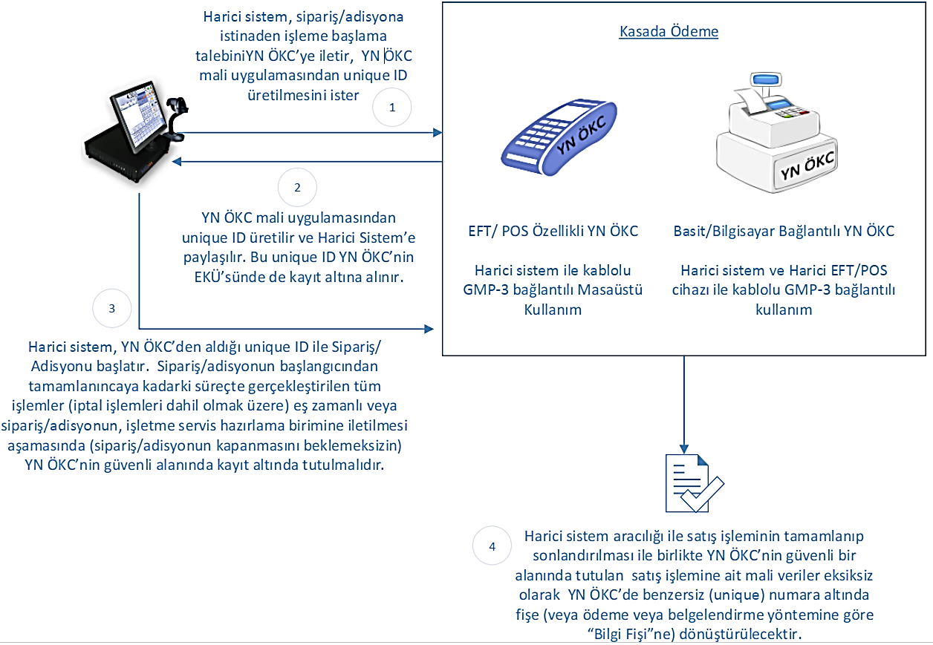

MODEL 2 - SİPARİŞ GİRİŞİNİN EL TERMİNALİNDEN ALINDIĞI VE ÖDEMENİN KASİYERİN ÖNÜNDE YAPILDIĞI DURUM

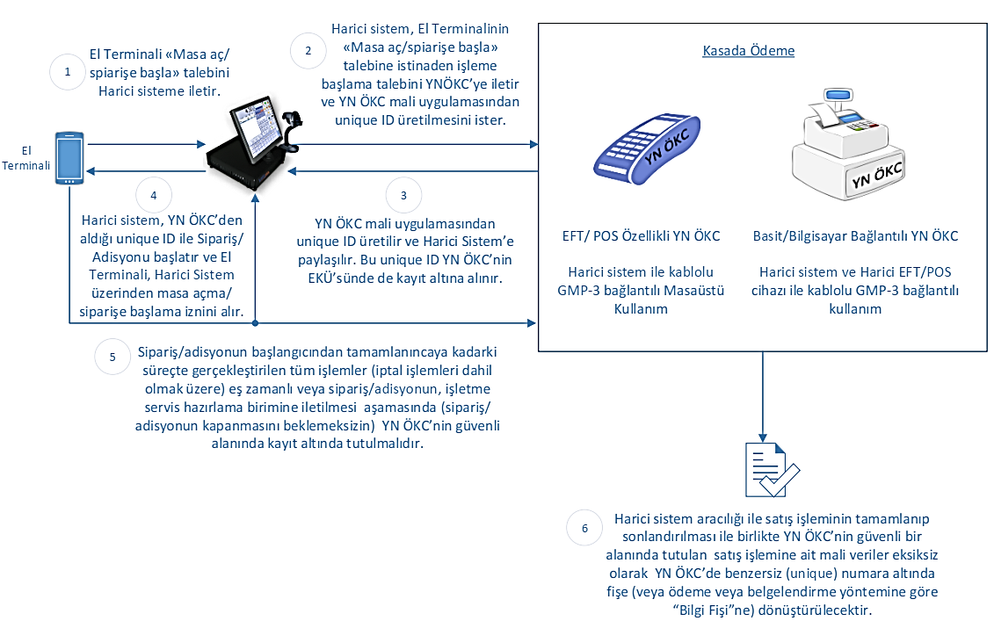

MODEL 3-A - SİPARİŞİN EL TERMİNALİNDEN ALINDIĞI VE ÖDEMENİN MASTER ÖKC İLE AYNI ÖKC TSM MERKEZİ ÜZERİNDE ÇALIŞAN, FARKLI YN ÖKC’DEN YAPILDIĞI DURUM
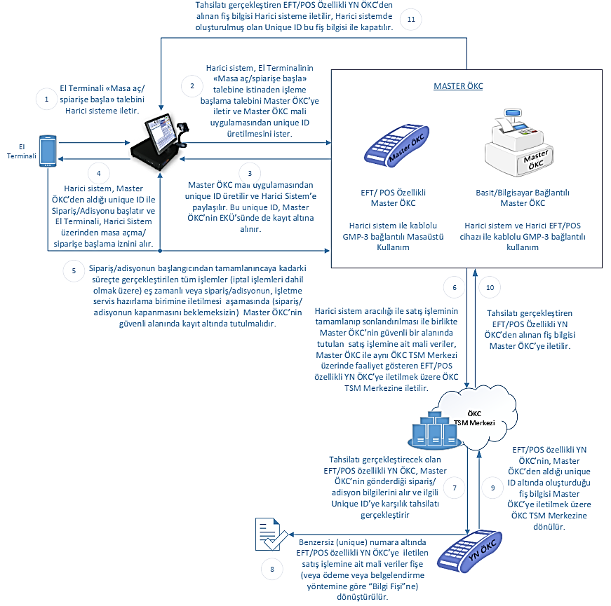

MODEL 3-B - SİPARİŞİN EL TERMİNALİNDEN ALINDIĞI VE ÖDEMENİN MASTER ÖKC’DEN FARKLI ÖKC TSM MERKEZİ ÜZERİNDE ÇALIŞAN, FARKLI YN ÖKC’DEN YAPILDIĞI DURUM

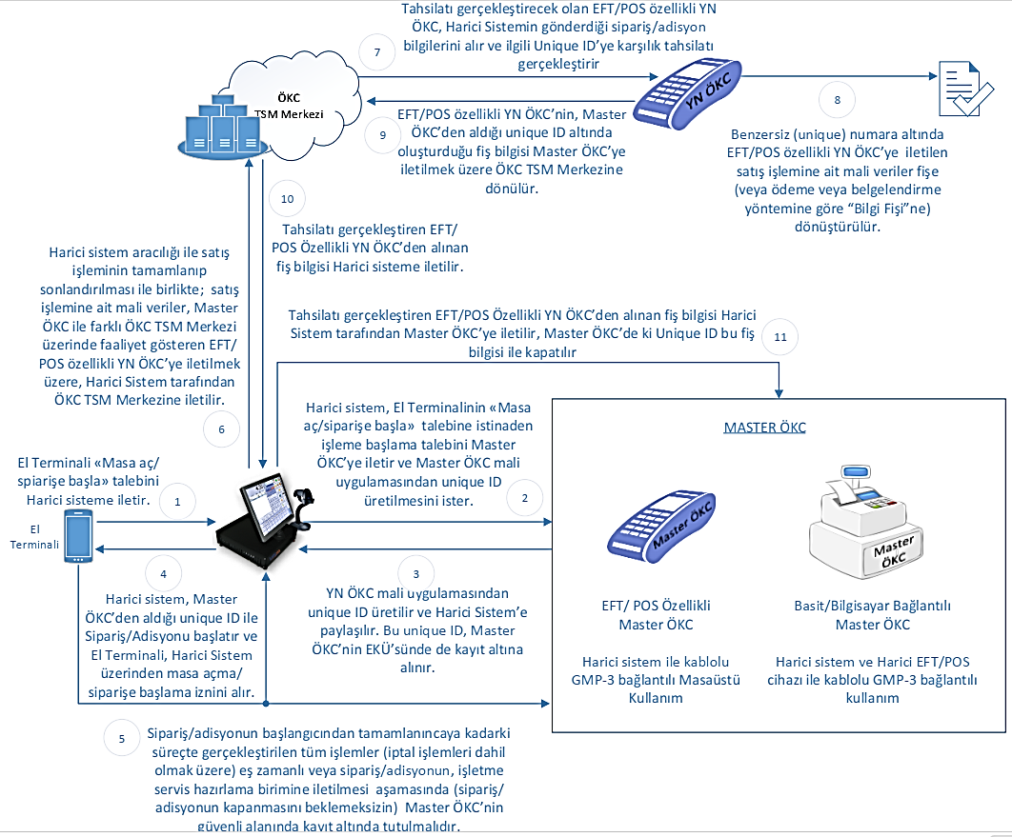

MODEL 4 A - SİPARİŞİN EFT-POS ÖZELLİKLİ YN ÖKC’DEN ALINDIĞI VE ÖDEMENİN DE AYNI YN ÖKC’DEN YAPILDIĞI DURUM
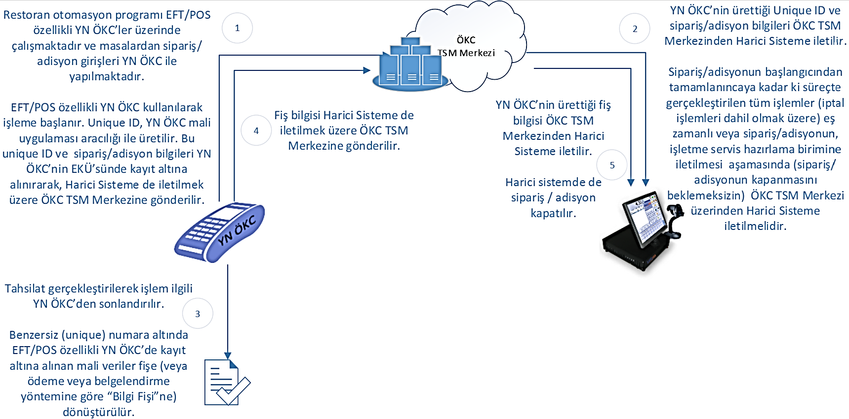

MODEL 4-B - SİPARİŞİN EFT-POS ÖZELLİKLİ YN ÖKC’DEN ALINDIĞI, ÖDEMENİN AYNI ÖKC TSM MERKEZİ ÜZERİNDE ÇALIŞAN, FARKLI YN ÖKC’DEN YAPILDIĞI DURUM
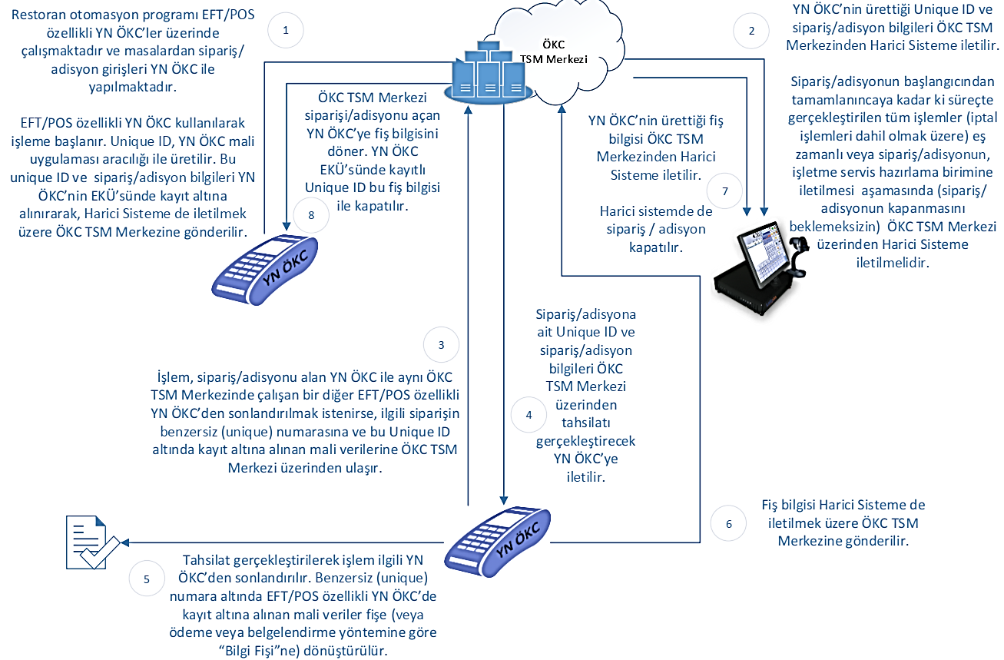

MODEL 4-C - SİPARİŞİN EFT-POS ÖZELLİKLİ YN ÖKC’DEN ALINDIĞI, ÖDEMENİN FARKLI ÖKC TSM MERKEZİ ÜZERİNDE ÇALIŞAN, FARKLI YN ÖKC’DEN YAPILDIĞI DURUM
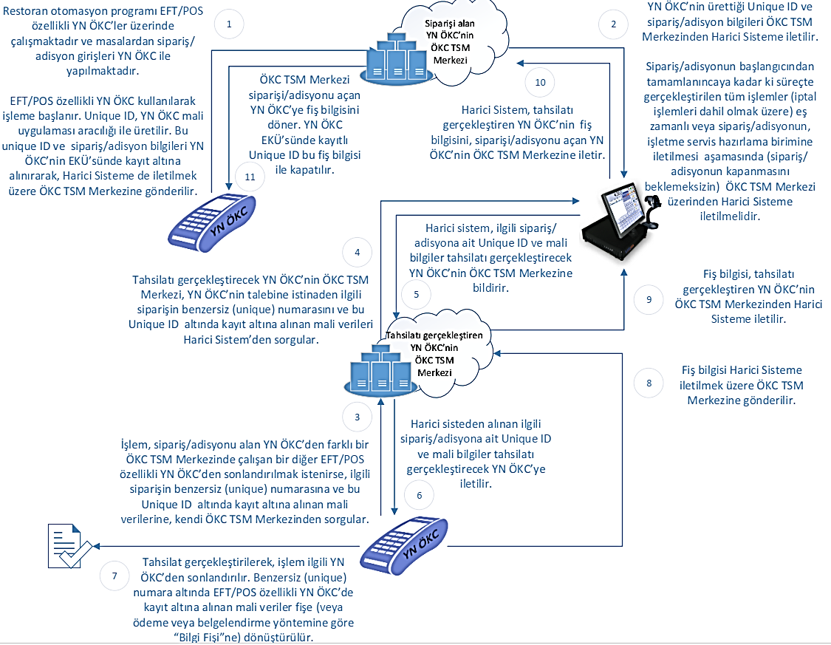

42-EFT-POS Özellikli Yeni Nesil ÖKC’lerin Yazar Kasa kısmı devre dışı bırakılarak sadece POS Kısmı Kullanılabilir mi?
Hayır. EFT-POS özellikli Yeni Nesil ÖKC’ler POS ve Yazarkasayı birlikte ve bütünleşik bir yapıda barındıran cihazlardır. Temel amaç, POS cihazlarından gerçekleştirilen her bir tahsilat işlemini aynı anda mali değeri olan ÖKC fişine de dönüştürmek olduğundan, bu tür cihazlardan üretilen belgeler ÖKC FİŞİ ve BANKA SLİP BELGESİ’ni tek bir belge üzerinde göstererek üretilmektedir. Bu nedenle EFT- POS özellikli YN ÖKC’lerin yazarkasa ve POS kısımlarının birlikte kullanılması mecburidir.

43-Akaryakıt Pompalarına Bağlanan ÖKC’lerin Yeni Nesil ÖKC ile Değişim Zorunluluğu bulunmakta mıdır?
… henüz akaryakıt pompalarına bağlanan ödeme kaydedici cihazların yeni nesil ÖKC ile değişim zorunluluğu başlamamış olup, ilgili teknik kılavuz ve protokollerin yayımlanması ve belirlenecek zorunluluk başlangıç tarihine kadar eski nesil pompa ÖKC’lerin kullanılmaya devam edilmesi mümkün olup, bu tarihlerden sonra ise yeni nesil ÖKC kullanılmaya başlanması gerekmektedir.

44-Akaryakıt İstayonlarının Market Bölümlerinde Kullanılan ÖKC’lerin Yeni Nesil ÖKC ile Değişim Zorunluluğu bulunmakta mıdır?
Akaryakıt istasyonlarında bulunan market işletmelerinin (akaryakıt istasyonu tüzel kişiliğine sahip bulunsa dahi) genel esaslar çerçevesinde 426 Sıra No.lu Vergi Usul Kanunu Genel Tebliği ile belirlenen esaslar çerçevesinde yeni nesil ÖKC kullanım zorunluluğu bulunmaktadır. Bu nedenle, akaryakıt istasyonlarının market bölümlerinde kullanılan eski nesil ÖKC’lerin mali hafızalarının dolması veya mali hafıza değişimini gerektiren bir halin oluşması durumunda; mali hafızanın dolması veya mali hafıza değişimini gerektiren halin oluştuğu tarihten itibaren 30 gün (kalkınmada öncelikli yörelerde 60 gün) içinde yeni nesil ödeme kaydedici cihazlarla değişim mecburiyeti bulunmaktadır.
Söz konusu işletmelerin market bölümlerinde gerçekleştirilen satış işlemlerinin akaryakıt satışları ile bir arada değerlendirilmemesi, ayrı ayrı belgelendirilmesi gerekmektedir. Zira, akaryakıt pompalarından gerçekleştirilen akaryakıt satışları için bu pompalara bağlı bulunan Pompa ÖKC’lerden fiş, akaryakıtın verilmesi ile birlikte otomatik olarak çıkmakta olup, bu fişler içinde marketten gerçekleştirilen satış işlemlerinin dahil edilmesi mümkün bulunmamaktadır.
…

45-Giriş (Sinema, Tiyatro, Lunapark vb.) Biletlerinin Düzenlenmesinde YN ÖKC Kullanılabilir mi?
3100 sayılı Kanun mevzuatına göre; birinci ve ikinci sınıf tüccarların fatura verilme zorunluluğu bulunmayan perakende mal ve hizmet satışlarında ödeme kaydedici cihaz kullanma mecburiyeti bulunmaktadır.
Ancak 3100 Sayılı Kanun’un 1/3’üncü maddesinde yer alan “Ödeme kaydedici cihazların kullanılması mecburiyeti Maliye ve Gümrük Bakanlığınca tespit edilen faaliyetlerle uğraşanlar hakkında uygulanmaz.” hükmü uyarınca, Maliye Bakanlığınca 21.4.1985 tarih ve 18732 sayılı Resmi Gazete'de 2 Seri No.lu Katma Değer Vergisi Mükelleflerinin Ödeme Kaydedici Cihazları Kullanmaları Mecburiyeti Hakkında Kanunla İlgili Genel Tebliğ yayınlanmıştır. Söz konusu Genel Tebliğin 2 inci bölümünde yer alan açıklamalar uyarınca münhasıran “Giriş bileti karşılığında verilen hizmetler”de ÖKC kullanım zorunluluğu bulunmadığı belirtilmektedir.
Bu açıklamalar uyarınca, giriş bileti ile belgelendirilen sinema, tiyatro, spor müsabakası vb. hizmetlerde mükelleflerin münhasıran bu hizmetleri için ÖKC kullanma mecburiyeti bulunmamaktadır.
Ancak, dileyen mükellefler söz konusu hizmetler için mecburiyeti bulunmasa dahi isteğe bağlı olarak ÖKC kullanabilirler.
Ayrıca bilindiği üzere; 5281 sayılı Kanunun 17 nci maddesiyle 2464 sayılı Belediye Gelirleri Kanununun 21 inci maddesinin ikinci fıkrasının sonuna "Maliye Bakanlığı yukarıdaki şartlara bağlı kalmaksızın, biletle girilen yerlere ilişkin eğlence vergisinin hesaplanması ve ödenmesine dair işlemlerin ödeme kaydedici cihaz kullanılarak yapılmasına ait usul ve esasları belirlemeye yetkilidir." hükmü eklenmiş ve bu yetkiye istinaden, Maliye Bakanlığı 12/02/2005 tarihli ve 25725 sayılı Resmi Gazetede yayımlanan 63 Seri No.lu Katma Değer Vergisi Mükelleflerinin Ödeme Kaydedici Cihazları Kullanmaları Mecburiyeti Hakkında Kanunla İlgili Genel Tebliğ ile sinemalarda yerli ve yabancı film gösteren mükelleflerin istemeleri halinde giriş biletlerini, Bakanlığımızca onaylanan ödeme kaydedici cihazlarla düzenleyebilme imkanı verilmiştir. Bu imkândan yararlanmak isteyen mükelleflerin, giriş bileti düzenlemekte kullanacakları ÖKC’lerin; 426 sıra no.lu Vergi Usul Kanunu Genel Tebliğinde yapılan açıklamalara göre yeni nesil ÖKC olması gerekmektedir.
…

ÖKC MALİ RAPORLARININ GİB’E ELEKTRONİK ORTAMDA BİLDİRİMİ İLE BİLDİRİM YÖNTEMİNİN TERCİHİNE İLİŞKİN SIK SORULAN SORULAR BÖLÜMÜ

46-TERCİH BİLDİRİMİ ekranı ne amaçla hazırlanmıştır?
483 Sıra No.lu VUK Genel Tebliğinin “ÖKC’lerden gerçekleştirilen satışlara ait mali bilgilerin GİB’e bildirilmesi” başlıklı 4 üncü maddesi uyarınca; eski nesil yazarkasalarını mali hafızaları doluncaya veya mali hafıza değişimini gerektiren durum oluşuncaya kadar kullanabilme imkanı verilen mükelleflerin, düzenlenen ÖKC (Z) raporlarına ait mali bilgileri; 1/1/2019 tarihinden itibaren (Güncelleme 31.10.2018: 502 SN VUK GT )
a)ÖKC TSM Merkezleri üzerinden,
b)Başkanlıktan e-Arşiv hizmetleri konusunda izin alan özel entegratörlerin bilgi işlem sistemleri aracılığıyla “Perakende Mal Satışları ile Hizmet İfalarına İlişkin Mali Rapor Bildirim Kılavuzu”ndaki esaslara göre,
c)Başkanlık tarafından internet vergi dairesi üzerinden oluşturulan elektronik bildirim portalleri üzerinden,
olmak üzere üç yöntemden birini seçerek GİB’e elektronik ortamda bildirilmesi gerekmektedir. …

Belirtilen tebliğ hükümleri gereğince, ÖKC’lerden gerçekleştirilen satışlara ait mali bilgilerin GİB’e HANGİ YÖNTEM ile bildirileceğinin, mükelleflerimizce TERCİH EDİLDİĞİNİN kayıt altına alınması amacıyla TERCİH BİLDİRİMİ EKRANI https://portal.efatura.gov.tr/OkcBasvuru/ internet adresinde kullanıma açılmıştır.

Tercih Bildirim Ekranının kullanımına ilişkin Teknik Kılavuz’a
https://ynokc.gib.gov.tr/UploadedFiles/Files/Basvuru_ve_Bildirimlere_Iliskin_ve_Usul_ve_Esaslar_Teknik_Kilavuzu_Surum_2_0_310720108.pdf adresinden, … ulaşılması mümkün bulunmaktadır.

47-Tercih bildiriminde kimler bulunmak zorundadır?
Eski Nesil Ödeme Kaydedici Cihaz (ÖKC-Yazarkasa) kullanmakta olan mükellefler hangi yöntemle Gelir İdaresi Başkanlığına ÖKC Mali Rapor bilgisini (söz konusu bilgi sadece ÖKC'den bir AYLIK dönem içinde gerçekleştirilen satışların toplam tutarı (KDV dahil) ile hesaplanan KDV toplam tutarı bilgisidir) bildireceklerini elektronik ortamda GİB’e iletmek üzere Tercih Ekranına girerek yöntem tercihi yapmaları gerekmektedir.

48-Mükellef Grupları itibariyle, Tercih Bildiriminde dikkate alınacak hususlar nelerdir?
1.1.2018’den beri Basit Usul mükellefleri ve 1.1.2019 tarihinden itibaren de İşletme Hesabı Esasındaki mükellefler, Defter Beyan Sisteminde (DBS) kayıtlarını oluşturduklarından Tercih Bildiriminde Bulunma ve GİB’e ÖKC’lerden gerçekleştirilen satışları ayrıca (DBS dışında) bildirme yükümlülükleri bulunmamaktadır.
…

49-Defter Beyan Sistemi Kapsamında Kayıtlarını Tutan Mükellefler Tercih Bildirimi olarak herhangi bir seçimde bulunmaları gerekir mi?
Güncelleme: 31.10.2018
Defter Beyan Sistemi kapsamında kayıtlarını ve defterlerini tutan mükellefler, ÖKC den yapılan perakende satışlarını da GİB tarafından oluşturulan sisteme kaydetmekte olduklarından, bu mükelleflerin tercih bildirimi ekranına girme ve tercihte bulunma zorunlulukları esas itibariyle bulunmamaktadır. Bu mükelleflerin 1/1/2019 tarihinden itibaren GİB’e elektronik ortamda ayrıca aylık ÖKC satış bilgilerini bildirme yükümlülükleri de olmayacaktır. Defter beyan sistemine yaptıkları kayıtlar, ÖKC aylık mali raporlarının GİB’e bildirimi yerine geçecektir.
Ancak, Defter Beyan Sistemi kapsamındaki mükelleflerin de Tercih Bildirimi ekranına, özellikle kendi adlarına GİB sistemlerinde kayıtlı gözüken ÖKC’lerin kontrolü için girmeleri tavsiye edilmektedir. İlgili ekranda listelenen ÖKC bilgilerinde hata veya eksiklik olduğu değerlendiriliyorsa; “Eski Nesil ÖKC’ler” için bağlı bulunulan vergi dairesine, “Yeni Nesil ÖKC’ler” için ise ilgili ÖKC firmasına veya yetkili ÖKC servisine gerekli tevsik edici bilgi ve belgelerle birlikte başvuruda bulunarak gerekli düzeltme işlemlerini yaptırılması gerekmektedir.
Ayrıca defter beyan sistemi kapsamında bulunan mükelleflerin söz konusu tercih bildirimi ekranına girmeleri halinde “Tercih Bildirimi” seçeneği olarak “Defter Beyan Sistemi” seçeneğini de seçerek, defter beyan sistemi kapsamında olduklarını GİB’e elektronik ortamda bildirebilecektir.

52-ÖKC’lerden Gerçekleştirilen Satışlar Nedeniyle GİB’e Elektronik Ortamda Bildirilmesi Gereken Bilgiler Nelerdir?
Güncelleme: 21.09.2018
Gelir İdaresi Başkanlığı bilgi sistemlerine, eski nesil ÖKC’lerden sadece bir AYLIK dönem içinde gerçekleştirilen satışların toplam tutarı (KDV dahil) ile hesaplanan KDV toplam tutarı bilgisi bildirilecektir.
ÖKC Z raporlarının ayrı ayrı bildirimi yerine, ÖKC ve AYLIK dönem bazında olmak üzere sadece ÖKC den gerçekleştirilen toplam satış tutarı ve toplam KDV tutarının bildirimi yeterli bulunmaktadır.

53-ÖKC’lerden Gerçekleştirilen Satışlar Nedeniyle GİB’e Elektronik Ortamda Bildirimin Süresi Nedir?
Güncelleme: 21.09.2018
Gelir İdaresi Başkanlığı bilgi sistemlerine, sadece eski nesil ÖKC’lerden bir AYLIK dönem içinde gerçekleştirilen satışların toplam tutarı ile hesaplanan KDV toplam tutarı bilgisi ilgili aya ilişkin 1 No.lu KDV beyannamesinin verilme süresi sonuna kadar, tercih edilmiş bildirim yöntemi ile GİB’e elektronik ortamda bildirilmesi gerekmektedir.

54-Tercih Edilmiş ve GİB’e iletilmiş BİLDİRİM YÖNTEMİ değiştirilebilir mi?
Bildirimi yapılmış yönteme ilişkin, daha sonradan değişiklik yapılmak istendiğinde, TERCİH BİLDİRİMİ EKRANI’na https://portal.efatura.gov.tr/OkcBasvuru/ yeniden girilerek, ulaşılan ekranda; bildirim yöntemi yeni talebe göre seçilip “Bildirimi Kaydet” butonuna tıklanarak gerçekleştirebilir.

55-GİB’e Elektronik ortamda bildirilmiş olan ÖKC Mali bilgilerinde daha sonradan düzeltme yapılabilir mi?
483 Sıra No.lu VUK Genel Tebliğinin “Sorumluluk ve cezai müeyyide” başlıklı 13’üncü maddesinin (1) numaralı fıkrasında belirtildiği üzere perakende mal satışları ve hizmet ifalarına ilişkin olarak ÖKC’lerden düzenlenen ÖKC günlük kapanış (Z) raporlarına ait elektronik ortamda hazırlanıp belirtilen yöntemlerden biri ile GİB’e iletilme zorunluluğu getirilen mükellefler, mali raporların (aylık satış raporu) içeriğinde yer verdikleri mali bilgilerin doğruluğundan sorumludurlar.
Bildirimi yapılmış bir döneme (aylık dönem) ilişkin bilgilerin sehven hatalı olarak bildirildiğinin mükellefler tarafından değerlendirilmesi halinde, mezkur 483 Sıra No.lu VUK Genel Tebliğinde öngörülen cezai sorumluluk saklı kalmak koşuluyla (bildirim süresinden sonra düzeltme yapılması durumunda cezai sorumluluk söz konusu olabilecek olup, bildirim süresi içinde yapılan düzeltmelerle ilgili herhangi bir cezai sorumluluk söz konusu olmayacaktır.) gerekli düzeltme, güncelleme işlemleri yapılabilecektir.
Güncelleme işlemleri tercih edilen bildirim yöntemi ile aynı usulle gerçekleştirilecektir. Bir başka ifade ile bildirimlerini İnternet Vergi Dairesi üzerinden gerçekleştireceğini bildiren mükellefler gerekli güncelleme işlemlerini de İnternet Vergi Dairesi üzerinden gerçekleştirecek olup, İnternet vergi dairesi üzerinden olmayan diğer yöntemlerle bildirimlerini gerçekleştiren mükellefler ise güncelleme işlemlerini tercih edilen bildirim yöntemi (e-Arşiv üzerinden veya ÖKC TSM Merkezi üzerinden) aracılığıyla ve “Perakende Mal Satışları ile Hizmet İfalarına İlişkin Mali Rapor Bildirim Kılavuzu”ndaki esaslara göre elektronik ortamda gerçekleştirilecektir.

56-ÖKC Mali bilgilerinin GİB’e hiç bildirilmemiş ya da süresi içinde bildirilmemiş ya da hatalı olarak bildirilmiş olduğunun tespiti halinde uygulanacak Cezai müeyyide nedir?
Güncelleme 21.09.2018
483 Sıra No.lu VUK Genel Tebliğinin “Sorumluluk ve cezai müeyyide” başlıklı 13’üncü maddesinin (1) numaralı fıkrası uyarınca; perakende mal satışları ve hizmet ifalarına ilişkin olarak ÖKC’lerden düzenlenen ÖKC günlük kapanış (Z) raporlarına ait elektronik ortamda hazırlanıp belirtilen yöntemlerden biri ile GİB’e iletilme zorunluluğu getirilen mükellefler, mali raporların içeriğinde yer verdikleri mali bilgilerin doğruluğundan sorumludurlar.
İstenilen mali bilgileri (ÖKC bazında aylık toplam satış tutarı bilgisi ile aylık toplam hesaplanan KDV tutarı bilgisidir) bu Tebliğin 5 inci maddesine dayanılarak hazırlanan kılavuzda belirlenen format, standart ve iletim yöntemine uygun olarak ve belirlenen süreler içinde (bir aylık döneme ilişkin bildirim ilgili aya ilişkin 1 No.lu KDV beyannamesinin verilme süresi sonuna kadar) elektronik ortamda GİB bilgi sistemlerine iletilmediğinin veya yapılacak denetimler neticesinde söz konusu rapor ile bildirilmiş olan mali bilgilerin eksik veya yanlış bildirildiğinin tespiti hallerinde mükelleflere, her bir tespite ilişkin olarak 213 sayılı Kanunun mükerrer 355 inci maddesinde yazılı özel usulsüzlük cezası tatbik edilecektir.

58-İnternet Vergi Dairesi Üzerinden Bildirimi Yerine Getirecek Mükelleflerin ÖKC Mali Rapor Bilgilerinin GİB’e Bildirimi Nasıl Gerçekleştirilecektir?
Güncelleme 31.10.2018
ÖKC günlük kapanış (Z) Raporlarına ait mali bilgileri “İnternet Vergi Dairesi Üzerinden” yöntemi ile bildirmeyi tercih edecek mükellefler, eski nesil ÖKC’lerden gerçekleştirilen satışlara ait aylık mali bilgileri internet vergi uygulaması üzerinde oluşturulan bildirim modülleri ve belirtilen işlem adımlarına uygun olarak; ÖKC Sicil No, ve sadece Aylık Dönem bazında olmak üzere Toplam Satış hasılat tutarı ve Toplam KDV tutarı bilgilerini ilgili aya ilişkin 1 No.lu KDV beyannamesinin verilme süresi sonuna kadar sisteme girmek suretiyle GİB’e elektronik ortamda bildirilmesi esas olup, bununla birlikte dileyen mükellefler Gelir İdaresi Başkanlığınca beyanname programlarında gerekli geliştirmelerin yapılmasından ve https://ynokc.gib.gov.tr/ internet adresinde duyurulmasından sonra, ilgili aya ait 1 No.lu KDV beyannamesi eki tablolarda yer alan tablo alanlarını doldurmak suretiyle de ilgili bildirimlerini gerçekleştirebilirler. Ancak, aynı dönem ve aynı cihaz için mükerrer bildirimin yapılmasının ve ayrıca farklı bildirim kanalları ile farklı bildirimlerin önlenmesi bakımından belirtilen alternatif bildirim usulünden; ya internet vergi dairesi üzerindeki bildirim portali ile bildirim usulünün ya da KDV beyannamesi ekindeki ilgili tabloların doldurulması usulünün kullanılması önem arz etmektedir.

59-e-Arşiv Özel Entegratörleri Aracılığıyla Bildirimi Yerine Getirecek Mükelleflerin ÖKC Mali Rapor Bilgilerinin GİB’e Bildirimi Nasıl Gerçekleştirilecektir?
Güncelleme 31.10.2018
ÖKC’lerden gerçekleştirilen satışlara ait aylık mali bilgileri “e-Arşiv Özel Entegratörü Üzerinden” yöntemi ile bildirmeyi tercih edecek mükellefler, eski nesil ÖKC’lerden gerçekleştirilen aylık satışlarına ait mali bilgileri (ÖKC Sicil No ve sadece Aylık Dönem bazında olmak üzere Toplam Satış hasılat tutarı ve Toplam KDV tutarı bilgileri) hizmet almakta olduğu veya ÖKC mali rapor bildirimlerini gerçekleştirme konusunda anlaşma yaptığı e-Arşiv Özel Entegratör kuruluşuna iletecek ve söz konusu bilgiler e-Arşiv Özel Entegratörü tarafından GİB’e “Perakende Mal Satışları ile Hizmet İfalarına İlişkin Mali Rapor Bildirim Kılavuzu”ndaki esaslara göre ilgili aya ilişkin 1 No.lu KDV beyannamesinin verilme süresi sonuna kadar elektronik ortamda bildirilecektir.
…

62-Yöntem Tercihi Bildirimini Gerçekleştirmeyen Mükellefler ÖKC Mali Rapor Bildirimlerini Hangi Şekilde Yerine Getirebilecektir?
ÖKC’lerden gerçekleştirilen satışlara ait aylık mali bilgilerini GİB’e hangi yöntemle bildirileceği tercihinde bulunmayan mükellefler; ÖKC’lerden gerçekleştirilen satışlara ait mali bilgilerin bildirimini, aylık dönemler itibariyle “İnternet Vergi Dairesi” üzerinden yerine getirecekleri kabul edilecektir...
…

63-TERCİH BİLDİRİMİ ekranında listelenen ÖKC’lerle Mükellefin Sahip Olduğu ÖKC’ler arasında bir farklılık olduğu değerlendiriliyorsa ne yapılması gerekir?
…Kontrol sonrasında söz konusu listede yer alan ÖKC bilgilerinde hata veya eksiklik olduğu değerlendiriliyorsa; “Eski Nesil ÖKC’ler” için bağlı bulunulan vergi dairesine, “Yeni Nesil ÖKC’ler” için ise ilgili ÖKC firmasına veya yetkili ÖKC servisine gerekli tevsik edici bilgi ve belgelerle birlikte başvuruda bulunarak gerekli düzeltme işlemlerini yaptırılması gerekmektedir.
Ödeme kaydedici cihaz listesine “İNTERAKTİF VERGİ DAİRESİ” uygulamasında “SORGULAMALAR” sekmesinin altında yer verilen “Ödeme Kaydedici Cihaz Bilgilerim” bölümünden de erişilmesi mümkün bulunmaktadır.

64-Yeni Nesil ÖKC’lerin TSM Merkezleri Aracılığı ile Otomatik Olarak Bilgi Gönderebilmesi İçin İnternet Bağlantısının Sağlanmış Olması Zorunlu mudur?
Yeni nesil ödeme kaydedici cihazlar, bilgisayar tabanlı ve GİB’e bağlı bulundukları ÖKC TSM Merkezleri aracılığıyla güvenli internet hatları üzerinden iletişim kurarak otomatik olarak bilgi gönderebilen cihazlardır.
Bu nedenle yeni nesil ödeme kaydedici cihazların internet bağlantılarının (özellikle cihazdan mali rapor bilgisinin TSM'ye gönderilme zamanında ve yetkili ÖKC firmalarınca ÖKC yazılımlarının uzaktan güncellenmesi zamanlarında) olması gerekmektedir.

65-Akaryakıt İstasyonlarında Kullanılan Ödeme Kaydedici Cihazlardan Gerçekleştirilen Satışlara Ait Mali Bilgilerin Bildirilmesi Gerekmekte midir?
Soru eklenme Tarihi:17.09.2018
ÖKC Mali Raporu (aylık) bildirimi esas itibariyle genel perakende işletmelerindeki ESKİ NESİL ÖKC’lerle ilgili olup, akaryakıt istasyonlarında akaryakıt pompalarına bağlanan ÖKC’lere yönelik bulunmamaktadır. Akaryakıt istasyonlarındaki ÖKC’lere ait (market bölümlerindeki akaryakıt dışındaki mal ve hizmetlerin satışında kullanılan ÖKC’ler hariç) aylık mali rapor bildirimi, Başkanlıkça özel bir düzenleme yapılıp duyurulmadığı sürece, yapılmayacaktır.

-----2.BÖLÜM: ELEKTRONİK DEFTER MEVZUATI-----

e-Defter Hakkında
Maliye Bakanlığı Gelir İdaresi Başkanlığı ile Gümrük ve Ticaret Bakanlığı İç Ticaret Genel Müdürlüğü tarafından ortak olarak yayımlanan 1 sıra No.lu Elektronik Defter Genel Tebliği ile elektronik defter (e-defter) yürürlüğe girmiş bulunmaktadır.

e-Defter, Vergi Usul Kanunu ve Türk Ticaret Kanunu hükümleri gereğince tutulması zorunlu olan defterlerin bu sitede duyurulan format ve standartlara uygun biçimde elektronik dosya biçiminde hazırlanması, bastırılmaksızın kaydedilmesi, değişmezliğinin, bütünlüğünün ve kaynağının doğruluğunun garanti altına alınması ve ilgililer nezdinde ispat aracı olarak kullanılabilmesine imkan tanımayı hedefleyen hukuki ve teknik düzenlemeler bütünüdür.

Defterlerin elektronik ortamda hazırlanması için xml formatında bir standart olan ve uluslararası kullanıma sahip XBRL (eXtensible Business Reporting Language) Genişletilebilir İşletme Raporlama Dili esas alınmıştır. Söz konusu standardın ülkemiz uygulamasında kullanımını açıklamak için hazırlanan kılavuzlara ulaşmak için tıklayınız.

Belirtilen standartlara uygun olarak hazırlanan elektronik defterlerin değişmezliğinin, kaynağının ve bütünlüğünün sağlanmasında gerçek kişiler için güvenli elektronik imza veya tüzel kişiler için mali mühür kullanılacaktır. Ayrıca imza veya mühür değerinin Elektronik Defter Uygulaması üzerinden bildirimi suretiyle, söz konusu defterin ilgili tüm taraflar nezdinde ispat aracı olarak kullanılabilmesi sağlanacaktır. Teknik kılavuzlar için tıklayınız.

Başlangıç aşamasında yevmiye defteri ve büyük defterin elektronik defter kapsamında tutulması öngörülmüş olup, ilerleyen dönemlerde diğer yasal defterlerle ilgili olarak GİB tarafından duyuru yapılacaktır.

e-Defter Uygulamasının Teknik Mimarisi
1 Sıra No.lu Elektronik Defter Genel Tebliği düzenlemesi gereğince yevmiye defteri ve büyük defter, XBRL GL e-defter format ve standartlarına göre hazırlanacaktır. Bu standartlar defter kayıtlarının içeriği ve standartlarını belirlemektedir.

Genel Tebliğ düzenlemelerine göre söz konusu standartlara uygun olarak oluşturulan dosyaların e-defter olarak kabul edilebilmesi için mali mühür ile mühürlenmesi ya da güvenli elektronik imza ile imzalanması ve e-Defter Uygulaması aracılığı ile beratının alınması gerekmektedir. Konu ile iligili detaylı açıklamalar e-Defter Paket dosyası içerisinde bulunan e-Defter Teknik Kılavuz dokümanında açıklanmıştır.

- E-Defter dosyaları ilgili kılavuzlarda belirtilen standartlar ve formata uygun biçimde hazırlanır.
- Hazırlanan dosya “defter” şema yapısında öngörülen alana yerleştirilir.
- Oluşturulan “defter” dosyası mühürlenir ya da imzalanır. (Bu şekilde oluşturulan dosya, mükellefin beratının aldıktan sonra defter olarak saklamak zorunda olduğu dosyadır. Ancak bu dosyanın defter olarak geçerli sayılabilmesi için e-defter beratının alınması zorunludur.)
- Mühürlenen ya da imzalanan “defter” dosyasının belli bilgileri alınarak “berat” dosyası oluşturulur.
- Berat dosyası mühürlenir ya da imzalanır.
- Mühürlü ya da imzalı berat dosyası paketlenir.
- Hazırlanan paket edefter.gov.tr adresinde bulunan e-Defter Uygulamasına giriş yapılarak yüklenir ya da web servis aracılığıyla gönderilir.
- Berat dosyası Gelir İdaresi Başkanlığı mali mührü ile de mühürlenerek indirilecek biçimde defter sahibinin erişimine açılır. (Erişime açılan e-defter beratı ile imzalı veya mühürlü defter dosyası birlikte elektronik ortamda muhafaza edilecektir.)

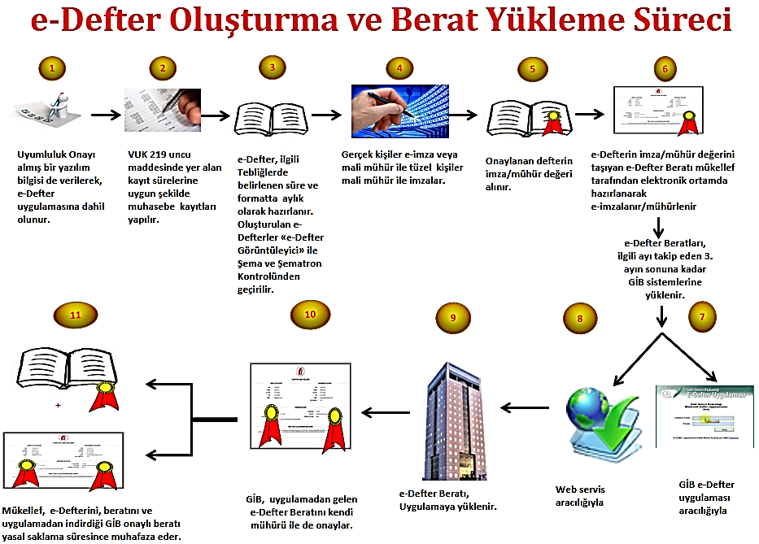

- e-Defter Uygulaması ile 213 sayılı Vergi Usul Kanununun 219 uncu maddesinde hüküm altına alınan muhasebe kayıt zamanına ilişkin bir değişiklik öngörülmemektedir. Kayıtların öteden beri olduğu gibi, Vergi Usul Kanununda belirlenen süreler dahilinde gerçekleştirilmesi gerekmektedir.

- e-Defter Genel Tebliğleri ile öngörülen süreler; e-Defterlerin belirlenen format ve standartta oluşturulması, imzalanması, oluşturulan e-Defterlerin şema ve şematron kontrollerinden geçirilerek gerçekleştirilen muhasebe kayıtlarının tamamının e-Deftere sağlıklı bir şekilde aktırılmış olup olmadığının kontrolü ile e-Defter Berat dosyalarının oluşturulması, imzalanması ve bu beratların Başkanlık sistemine yüklenmesi için öngörülen azami süreyi belirlemektedir. Belirlenen süreler, beyanname ve ödeme sürelerini herhangi bir şekilde etkilememektedir.

e-Defter Oluşturma Süreci
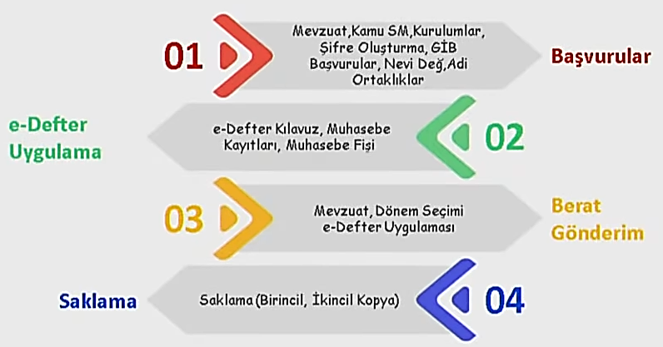
TÜRMOB e-eğitim no:17

e-Deftere Başvuru Adımları
1-e-deftere geçilip geçilmeyeceği kararının verilmesi gerekir. Bunun için VUK 509 nolu tebliğ ve 1 nolu e-defter tebliği gözden geçirilmelidir.
2-Mali mühür veya e-imzanın bilgisayara tanıtılması ve gerekli programlar ve sürücülerin yüklenmesi için TÜRMOB asistan uygulaması kurulmalıdır. https://turmob.org.tr/e-donusum/assistan-uygulamasi
3-TÜRMOB asistan uygulaması yardımı ile e-defter uygulamasına başvuru yapılır.

Mali Mührün alınması ve alındıktan sonra yapılması gerekenler aşağıdaki bağlantıdadır.
https://mm.kamusm.gov.tr/surecler/
https://mm.kamusm.gov.tr/surecler/aldim_ne_yapmaliyim/
Sürücü kurulumları TÜRMOB asistan yardımı ile de kurulabilir.

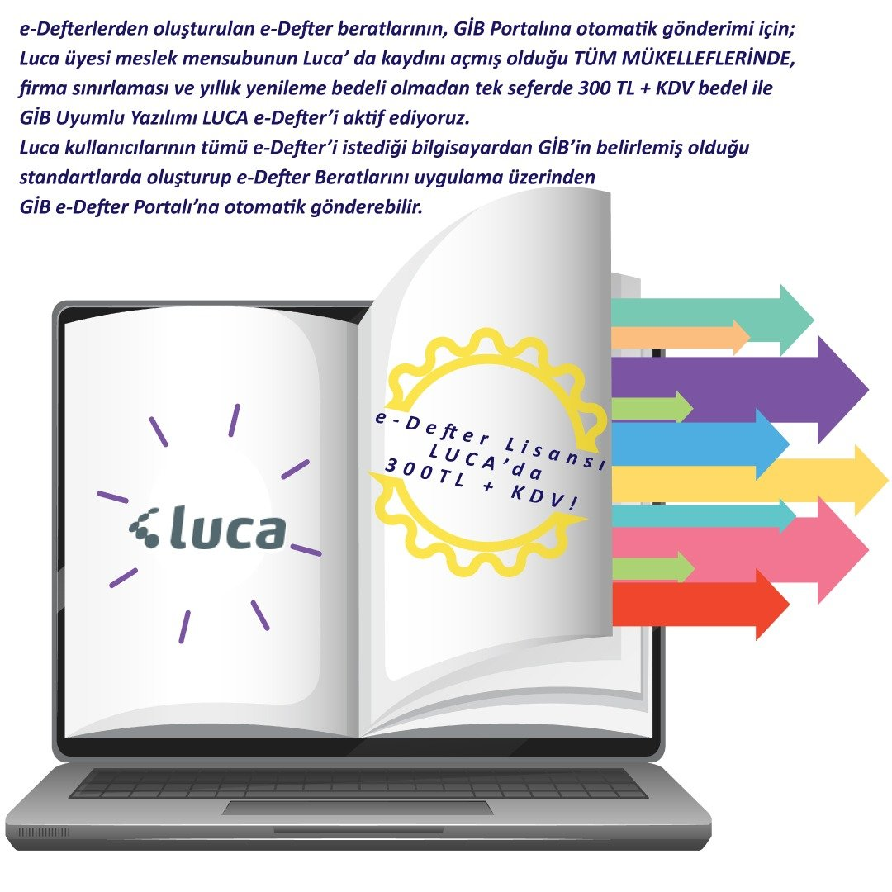

1) e-Deftere Geçme Şartlarının Gözden Geçirilmesi-Mevzuat
VUK-509’a göre e-faturaya geçme zorunluluğu bulunanlar ve bağımsız denetime tabi olan kurumlar e-deftere geçmek zorundadır. Ayrıca ihtiyari olarak da e-deftere geçilmesi mümkündür. Konu aşağıda işlenmiştir. Bağlantıya tıklayarak ilgili bölüme gidebilirsiniz.

2) TÜRMOB Asistan ile Mali Mühür ve E-İmza Kurulumları
Şu tarihte değiştirildi: Sal, 28 Arl, 2021
https://lucayazilim.freshdesk.com/support/solutions/articles/67000688493 bu bağlantıda aşağıdaki açıklamalar yapılmıştır. Bu adımları takip ederek kurulumu yapabilirsiniz.

TÜRMOB ASİSTAN uygulaması ile e-İmza veya mali mühür ile ilgili işlemlerde gereksinim duyulan uygulamaları indirip bilgisayarınıza kurulum işlemini sağlayabilirsiniz. Uygulama üzerinden kurulum işlemlerini tamamladığınızda bilgisayarınıza uygun Java uygulamaları, mali mühür ve e-imza ile ilgili sürücülerin bilgisayarınıza kurulmuş ve kullanıma hazır olacaktır.

Uygulamanız yok ise buraya tıklayarak indirebilirsiniz.

(Bu işlemi yaparken mali mühür ya da e imzanızın bilgisayarınıza takılı olmaması gerekmektedir.)
Uygulamayı indirme işlemini gerçekleştirdikten sonra kurulum dosyasına çift tıklayarak çalıştırın.

Devam etmek için “Yukarıdaki şart ve koşulları kabul ediyorum.” Seçeneğini işaretleyin ve “ileri” butonuna tıklayın.

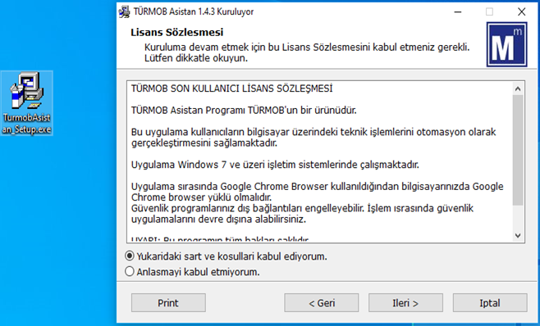

Kurulum aşamalarını “ileri” butonu ile devam ettikten sonra kurulum işlemini sonlandırmak için “Bitir” butonuna tıklayın.

Türmob Asistan Kurulumu başarıyla gerçekleşmiş bulunmaktadır.

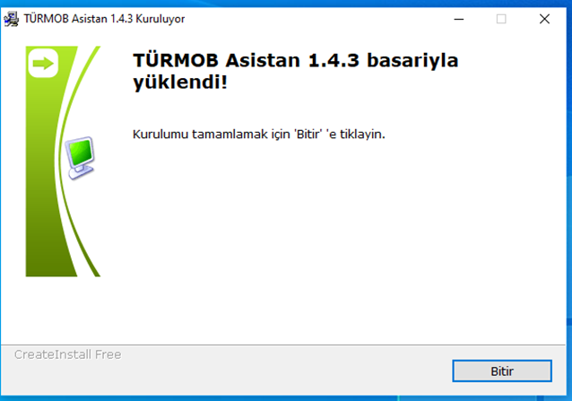

Uygulamayı çalıştırmak için bilgisayar masaüstündeki TÜRMOB Asistan kısa yoluna tıklayın.
Uygulama açıldıktan sonra, "TÜRMOB e-İmza, Mali Mühür ve Java Kur” seçeneğine tıklayarak işlemi başlatın.
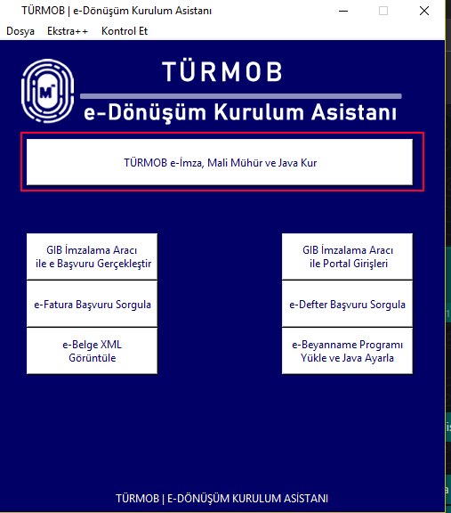

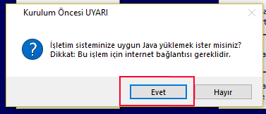

Ardından açılan ekranda ‘İşletim sisteminize uygun java yüklemek ister misiniz?’ şeklinde çıkan yazıya “Evet” yazısına tıklamanız gerekmektedir.

Java uygulamalarını kurulum işlemleriniz tamamlandığında ekrana Mali Mühür ve e-İmza için gerekli sürücüleri kurmak veya kaldırmak için seçenekler çıkacaktır. Çıkan seçenekten “Windows Tüm Driverlar" seçeneğine tıklayınız.

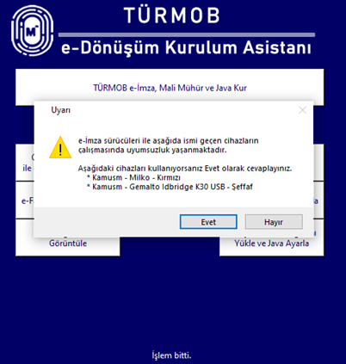
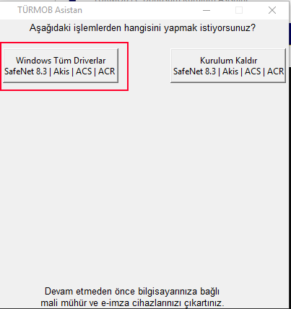

İşlemleriniz tamamlandıktan sonra ekranınıza uyarı gelecektir.

İşlemleriniz tamamlandığın Mali Mühür ve E-imza ile ilgili uygulama ayarı gerçekleştirmektedir.

Kullanmış olduğunuz Mali Mühür ya da e-İmzanızın markası KamuSM Milko marka (kırmızı renkli olan) veya KamuSm Gemalto idbridge K30 (şeffaf) marka okuyuculara sahip ise evet seçeneğine basarak e-imza sürücülerini devre dışı almanız gerekmektedir. Türmob e-İmza veya farklı marka Mali mühür kullanılıyorsa hayır butonuna basmanız yeterli olacaktır.

İşlemleri tamamladıktan sonra üst tarafta bulunan ‘Kontrol Et’ butonu aracılığı ile bilgisayarınıza uygulamaların doğru yüklendiğini kontrol edin. Bu buton aracılığı ile bilgisayarınıza kurulu olan uygulamaları görebilirsiniz.

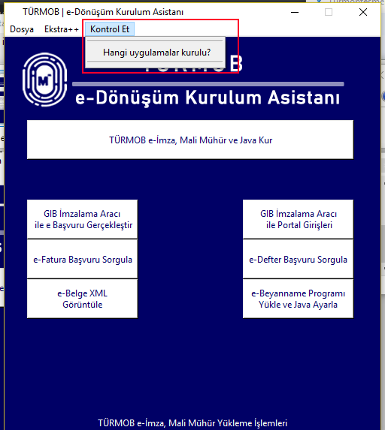

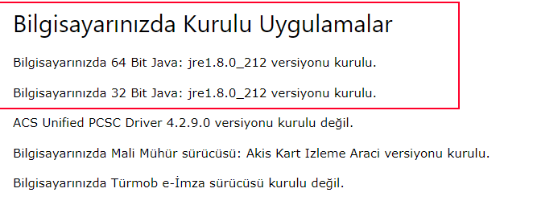

İşlemleri tamamladıktan sonra Mali Mührünüzü veya E-imzanızı takıp işlemlerinizi gerçekleştirebilirsiniz.

ÖNEMLİ
Mali Mührünüz GEMALTO ya da MİLKO ise yapılarından kaynaklı olarak e-İmza sürücüleri ile beraber çalışmamaktadır. Bu durumda ekranınıza seçenek çıkacak olup Evet’e bastığınızda e-İmza sürücüleri otomatik olarak devre dışı kalacaktır. (e-imza ile başvuru yapacak gerçek kişiler bu işlemi yapmamalıdır. Tekrar aynı yerden e-imza etkinleştirilebilir. Etkinleştirme yapılmaz ise e-imza sertifikaları okunamadığı için işlem yapılamaz.)

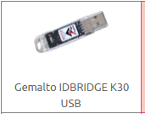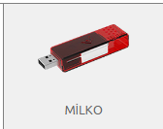

Sonradan İşlem yapmak istediğinizde e-İmza sürücülerinizi devre dışı almanız gerektiğinde TÜRMOB Asistan Uygulaması içerisinde yer alan Ekstra+++ butonuna tıklayın > ‘E-imza sürücü > Aç Kapat’ > e-imza Devre dışı bırak seçeneğine tıklayınız.

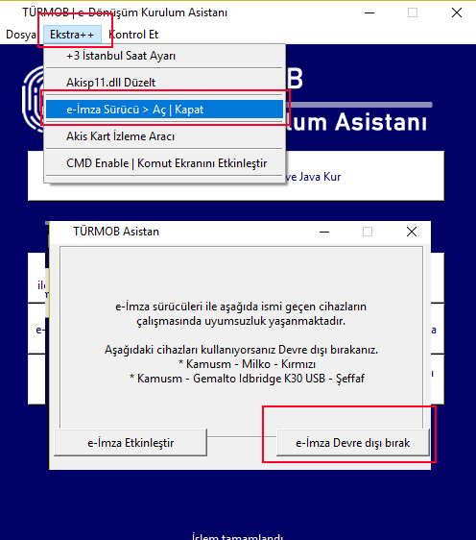

3) TÜRMOB Asistan Aracılığı ile e-Defter Başvurusu
Aşağıdaki bağlantıdaki videoda e-Defter portal başvurusunun nasıl yapılacağı anlatılmıştır.
https://www.youtube.com/watch?v=i925RDZpNT0&list=PLwGePyTd7vJEjhb6Pdpfs5-ZDLCAZdWyK&index=2

Aşağıda da görsel olarak başvurunun nasıl yapılacağı anlatılmıştır.

Uygulama kurulum işlemlerini tamamladıktan sonra TÜRMOB ASİSTAN uygulamasını masaüstündeki kısa çalıştırın.

Ardından "GİB İmzalama Aracı ile Başvuru Gerçekleştir butonuna tıklayınız."

Bu işlemleri gerçekleştirebilmek için bilgisayarınızda Chrome tarayıcısının yüklü olması gerekmektedir.

Açılan ekranda e-Defter Portal Başvuru seçeneğine tıklayınız.

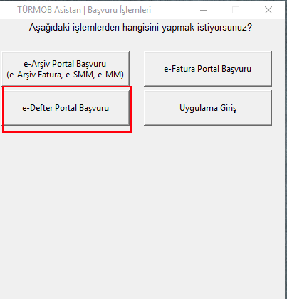

Ekranda java ile ilgili altta yer alan uyarı çıkması durumunda 'Later' seçeneğine tıklayınız.

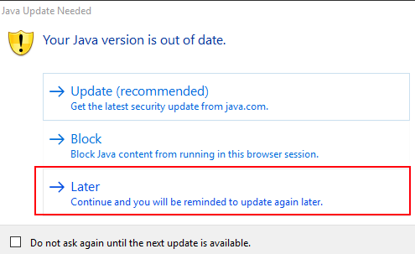

Ekranda Java ile ilgili çalıştırma seçeneği gelecektir. Bu seçenekte yer alan 'RUN' butonuna basıyoruz.

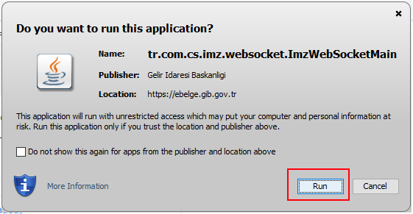

Bu işlemlerin ardından aşağıdaki ekran açılacaktır. CHROME’dan açılmaz ise adres satırındaki bağlantıyı tarayıcı adresin satırına kopyalayın. Güvenli değil uyarısı çıkarsa yine de devam edin. Aşağıdaki sayfa açılacaktır. Daha sonra “e-defter Portal Uygulamasına giriş yapmak için tıklayınız” bölümüne tıklayınız.

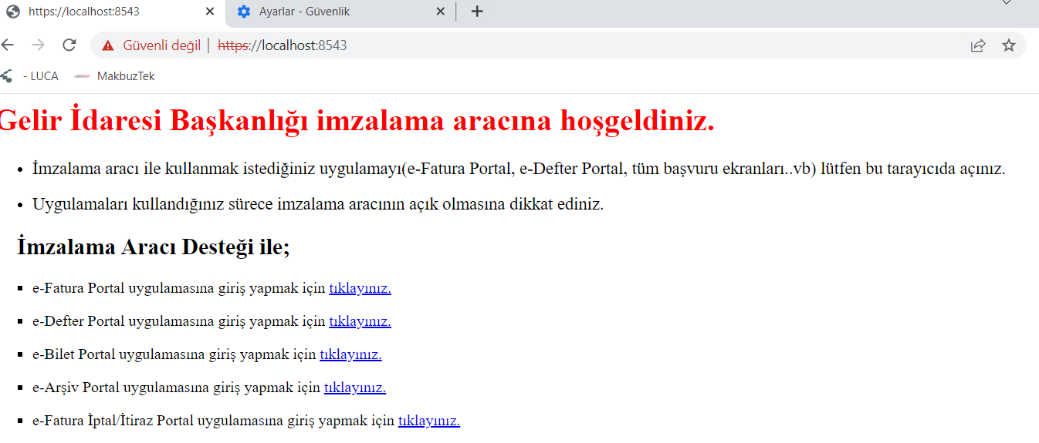

Mali mührünüzün veya e-imzanızın işlemcisini seçin ve sonra kart şifresini yazın.

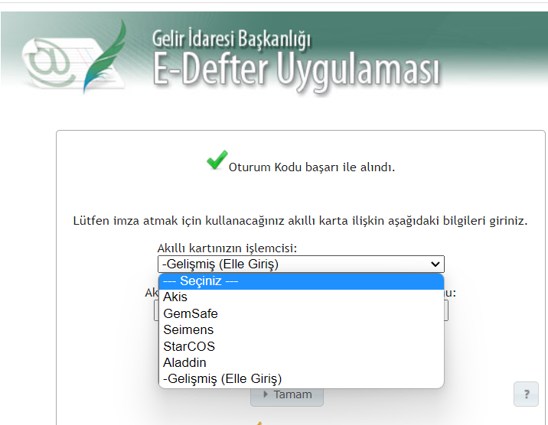

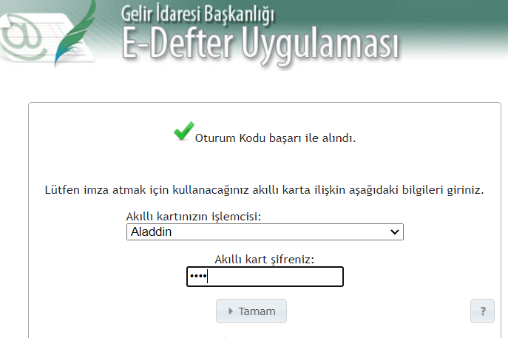

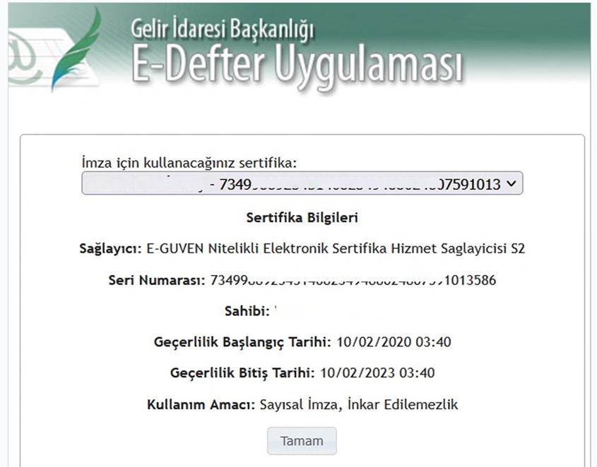

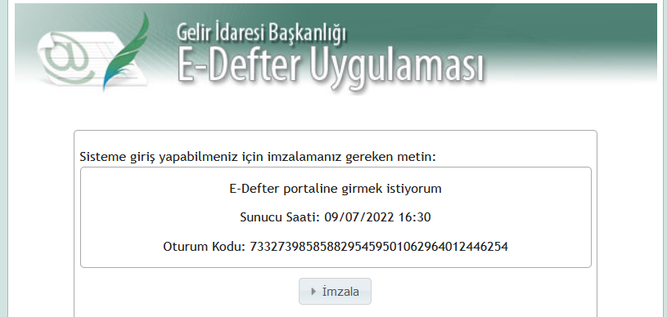

Daha sonra başvuru bilgileri olmadığı için başvuru bilgilerinin doldurulması istenecek ve arka planda aşağıdaki E-DEFTER CANLI ORTAM ENTEGRASYON BAŞVURUSU sayfası açılacaktır.

Uygulamaya geçiş tarihi ve Uyumlu yazılım tarihi seçilmelidir.

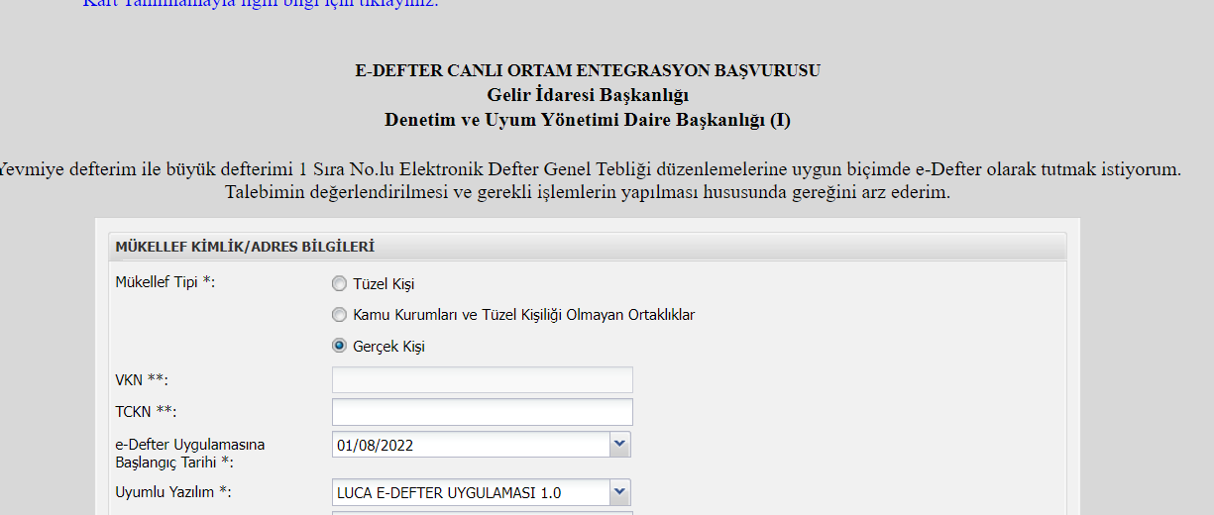

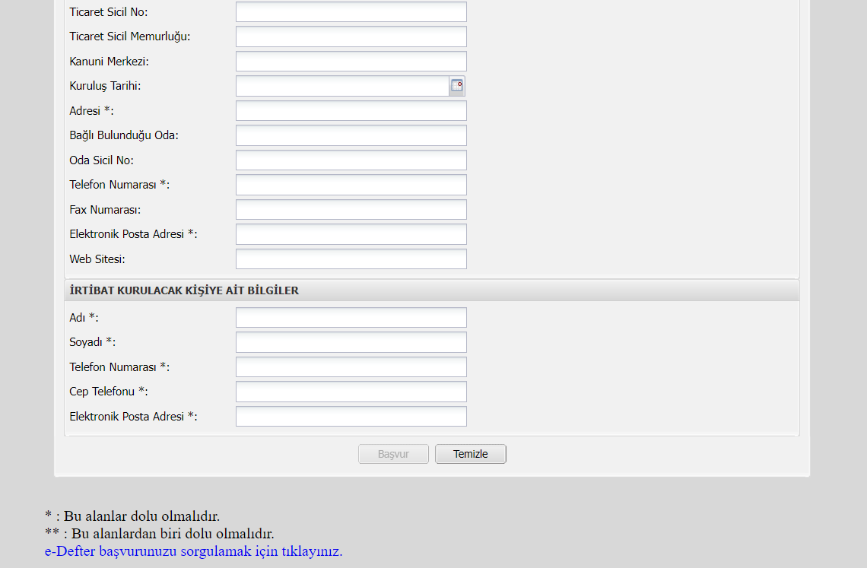

Başvur ekranına tıkladığınızda sistem arka plana imzalama ekranını açmaktadır. İmzalama ekranını görebilmek için açık olan pencereleri üst tarafta bulunan durum çubuğuna küçültme seçeneği ile durum çubuğuna küçültün.

Arka planda açılan ekrandan mali mühür kullanıyorsanız 'EDEFTER_MALİMUHUR_LUCA_TEKNIK_DESTEK'yazan seçeneği seçin.
e-imza Kullanıyorsanız 'TURMOB_E_İMZA_LUCA_TEKNİK_DESTEK' seçeneğini seçin.

Seçim işleminin ardından şifrenizi yazıp Giriş butonuna tıklayınız.

Ekrana bilgileriniz gelecektir. Bilgilerinizi kontrol ettikten sonra alt tarafta bulunan imzala butonuna basmanız yeterli olacaktır.

Ardından ekran kendini kapatacaktır. Tekrar başvuru ekranına dönmeniz gerekmektedir.

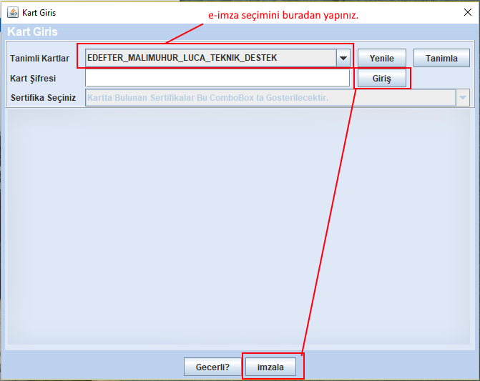

Başvuru ekranında işlem başarılı şeklinde uyarıyı gördükten sonra altta yer alan E-defter başvuru Sorgulama alanına tıklayınız.

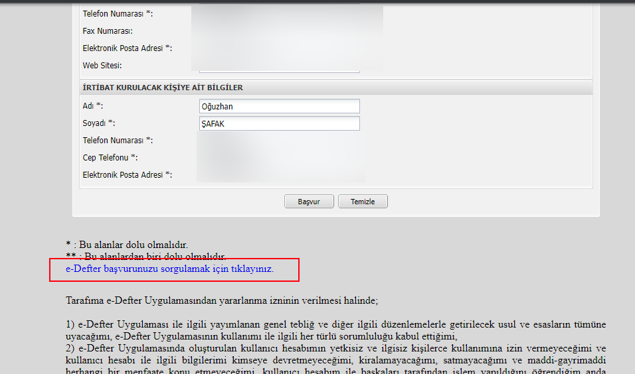

Açılan ekranda gerekli bilgileri doldurup sorgulama işlemini gerçekleştiriniz. Ardından çıkan belgeyi indirip saklayınız.

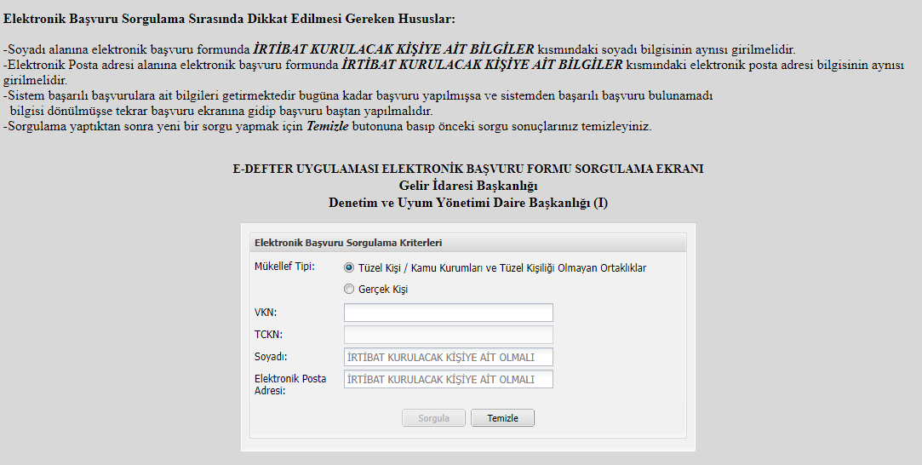

Özelge: İşyeri merkezi ve şubelerinin e-defter kullanımı hk.
11395140-105[Mük242-2014/VUK1-18940]-638-08/04/2015
https://www.gib.gov.tr/isyeri-merkezi-ve-subelerinin-e-defter-kullanimi-hk
Birden fazla işyeri bulunan mükelleflerin her bir iş yeri için ayrı ayrı defter tasdik ettirmek suretiyle defter tutmaları mümkün olup bu durumda işyerlerinin mali tablolarının hesap dönemi sonunda konsolide edilmeleri gerekmektedir. Ancak, her bir iş yeri için ayrı ayrı defter tasdik ettirmek yerine merkezden tek bir defter tasdik ettirilerek bu defterde merkez ve şube hesaplarının ayrı ayrı kodlanarak izlenmesi de mümkün bulunmaktadır. Elektronik defter uygulamasında merkez için başvuru yapılması şartıyla şubeleriniz için ayrı defter tutulması mümkün olup, Başkanlığımızca 04.04.2014 tarihinde teknik kılavuzlarda yapılan güncelleme ile şube bazında defter tutma imkânı getirilmiştir. Ayrıca bu konuyla ilgili olarak kullanacağınız uyumlu yazılım firmasından bilgi alınması mümkündür.

e-Defter Kullanımı
https://www.youtube.com/watch?v=YMr--8Xp-4M&t=2154 Bu bağlantıda 30’uncu dakikadan sonra Birol Köse tarafından genel olarak Luca üzerinden e-defter oluşturma, kayıt, berat, saklama süreçleri pratik olarak anlatılmıştır. Ancak Luca programını kullanmayanların da faydalanabileceği bilgiler mevcuttur.
https://www.youtube.com/watch?v=ffKndy-Wl5g&t=843s Bu bağlantıda e-defter kullanımı ile ilgili olarak genel olarak LUCA üzerinden teknik ve ayrıntı konular anlatılmıştır. Ancak Luca programını kullanmayanların da faydalanabileceği bilgiler mevcuttur.
Eğitimde aşağıdaki konulara değinilmiştir. Saate tıklayarak eğitimin ilgili bölümüne ulaşabilirsiniz.
00:00 Başlangıç
03:27 E-defter kurulum dosyası görünmüyor. E Defter kurulum nasıl yapılır.
05:00 Türmob Asistan ile Java ve sürücü kurulumları.
16:45 e- Defter İlk yapılması gerekenler E defter Yardımcısı.
24:00 e-Defter hata mesajları e-Defter programı ayarlamalar
27:00 e-Defter Tasfiye, Nevi Değişikliği ve Şubeli Defter Gönderimi
52:00 e-Defter Berat Gönderimlerinde karşılaşılan durumlar,
- Null Hatası
- Security Header hatası
- İmzada Beklenmedik hata Mesajı
- Gib özet değerleri tanımlı değil mesajı
01:18:00 Hata Kodu 900 2022 01 ayına ait kebir defterinin GIB değeri sistemde tanımlı değil. Lütfen Özet değerlerini bir önceki döneme giriş yaparak e-Defter işlemleri Defter kontrol ekranından güncelleyiniz. Hata Kodu: 900 - Hata Kodu 900 Mail adresi geçerli değil. - Dönemin ilk defteri için girilen başlangıç tarihi, dönem başlangıç tarihinden 01 01 2022 farklı olamaz. Hata Kodu: 900
01:14:00 Nette Arşiv
01:21:00 Muhasebe Fişleri dikkat edilmesi gerekenler
01:23:00 Windows 11 Berat Görüntüleme
01:30:01 Unicode Karakter Hatası
01:31:45 Başka Muhasebe Programından Gönderilen e-Defterin Luca E-defter den devam etmesi için ne yapmak gerekir.
01:39:40 Defter Silme İşlemi
01:47:00 e-Defter Oluşturma (Parçalı) ve Defter Kılavuzuna göre Muhasebe Fişleri
02:00:00 Defter silme ikincil kopyadaki durumu

Yevmiye Maddesi Kayıtları Nasıl Yapılır
e-defter.gov.tr Adresindeki e-defter kullanım kılavuzu incelenmeli ve e-defter uygulamasını kullanmak için bu kılavuzda anlatılanlara dikkat edilmelidir.
https://www.edefter.gov.tr/dosyalar/kilavuzlar/e-DefterUygulamaKilavuzu_(V_1.8)_21.05.2021.pdf
(Kılavuz bölüm sonundadır.)

Örneğin, programınıza e-deftere geçtiğiniz firmanın bilgileri doğru bir şekilde girilmelidir. Örneğin unvan kısaltılmadan girilmelidir. Doğru NACE kodu girilmelidir.

GİB e-defterde muhasebe kayıtları için 8 adet belge türü belirlenmiştir. Her muhasebe kaydında bu belge türleri seçilmelidir. 7 adet belge dışındakiler diğer olarak seçilir. Örneğin serbest meslek makbuzu diğer’dir. Ayrıca her belge için ayrı bir muhasebe kaydı yapılır.

Yevmiye kayıtları kılavuzdaki kurallara göre yapılmaz ise e-defter (programdan indirilmesinde) gönderimlerinde çeşitli hatalar ortaya çıkar ve bu hatalar düzeltilmeden e-defterler ve beratlar gönderilemez. Örneğin e-defter gönderirken aşağıdaki hatalar alındıysa Luca mali müşavir programında bu hataları içeren kayıtların tümü otomatik seçilerek düzeltme işlemi toplu şekilde veya hatanın olduğu her fiş için tek tek düzeltme işlemleri yapılabilir.

Muhasebe/Fiş İşlemleri/Fiş Listesi
E-Defter kapsamında uyumsuz olan fişleri getir
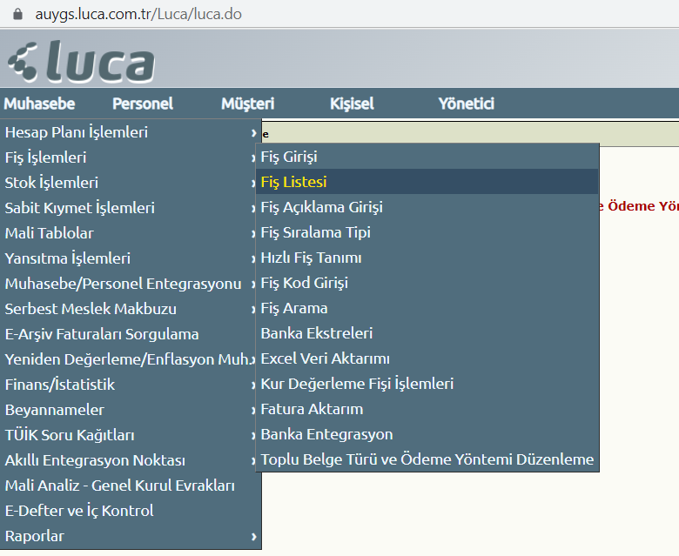

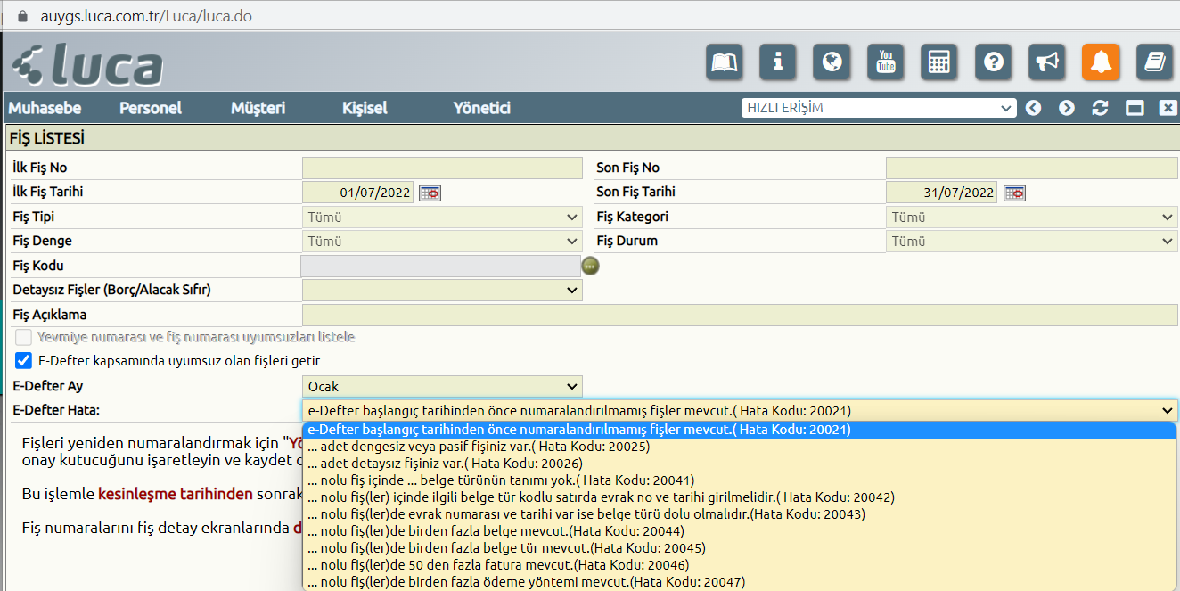

Ödeme Yöntemi (paymet method)
TÜRMOB e- eğitim no:17
- İşletmenin yaptığı ödemeler yanında işletmeye yapılan ödemelere de bu alanda yer verilecektir. Ödeme yöntemi bilgisi serbest metin biçiminde yazılacaktır.
- Ödeme ya da tahsilat yapıldıysa bu alan kullanılmalıdır. Bu alana sadece ödeme türünü ifade edecek bilgi girişi yapılmalıdır. Örneğin, nakit, banka, kredi kartı, çek, senet.
- "Ödeme Yöntemi" alanına serbestçe metin girişi yapılabilmesine rağmen, yapılan işlemin adının bu alana "Ödeme Yöntemi" olarak yazılmaması gerekir. Örneğin; bankadan yapılan bir havale ya da EFT işlemi için ödeme yöntemi "Banka" olmalıdır, işlemin adı yazılmamalıdır.
- Her yevmiye kaydında bir ödeme yöntemi olmayabilir
- Yevmiye kaydında birden fazla ödeme yöntemi olduğu durumda ayrıştırma yapılması usulen daha uygun olur ancak böyle bir zorunluluk yine yok, tabii KDV ayrıştırması da yine usulen yapılması da uygun olacaktır.

Belge Türlerine Göre Kayıt Yöntemleri

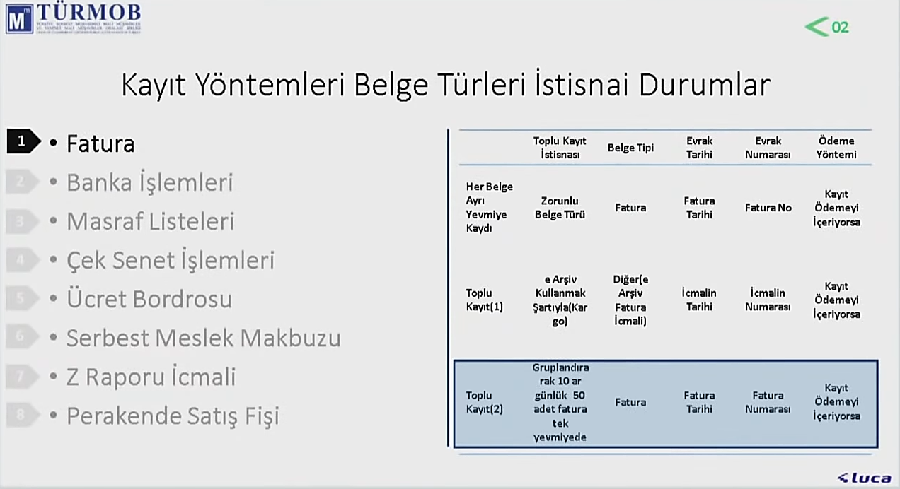
TÜRMOB e- eğitim no:17
Örneğin e-arşiv faturalar toplu olarak tek bir yevmiye maddesinden kaydedilebilir. Alış e-faturaları kendi içinde gruplandırılarak 10 günlük ve 50 faturayı geçmeyecek şekilde toplu olarak tek yevmiye maddesinde kaydedilebilir.

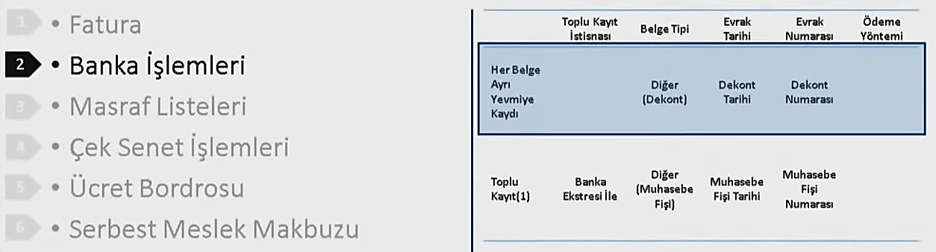
Dekontlardan banka kayıtları yapılacaksa her belge için ayrı yevmiye maddesi açılır.
Ekstrelerden kayıt yapılacaksa her gün için bir yevmiye maddesi ile banka hareketleri muhasebeleştirilebilir. Ancak her banka banka ayrıştırma yapılmalıdır. Eksterden kayıt yapıldığı zaman örneğin evrak numarası artık muhasebe fiş numarası olmak zorundadır. Artık dekont belge türü, dekont belge tarihi ve dekont belge numarası yerine muhasebe fişi, muhasebe fiş tarihi ve muhasebe fiş numarası kullanılır.

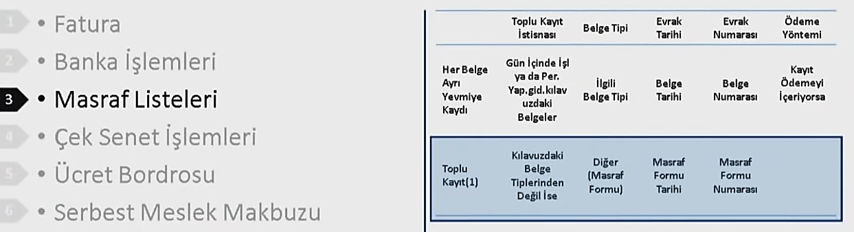

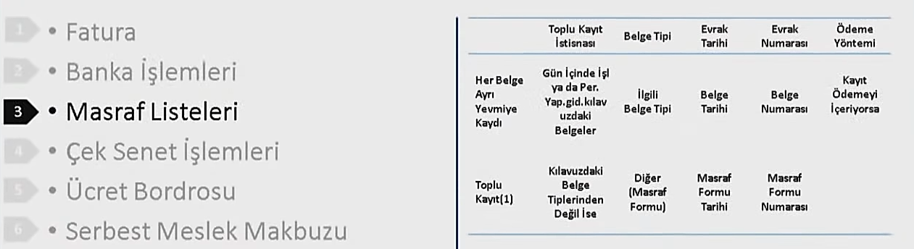

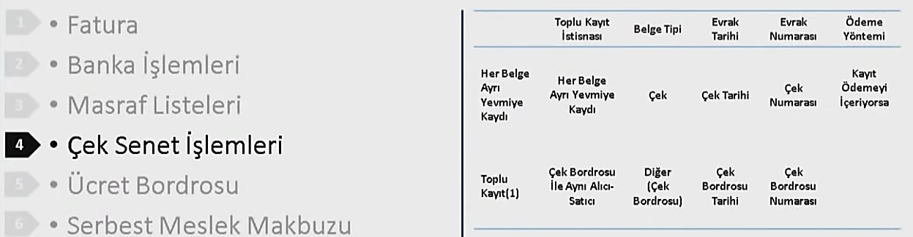
Aynı alıcı veya aynı satıcıya ait çekler toplu halde kaydedilebilir.

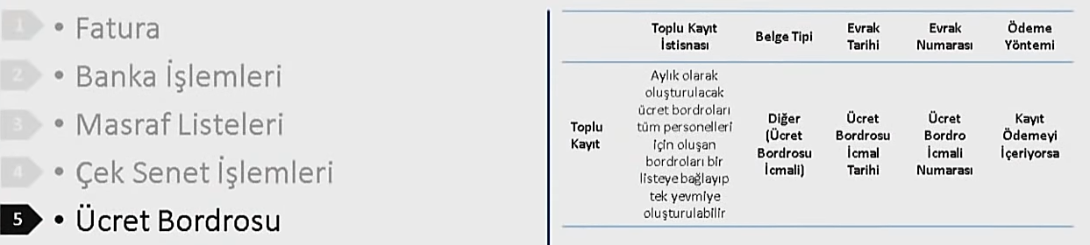

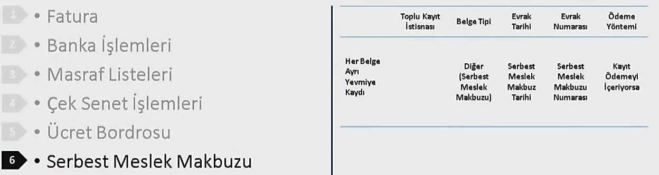

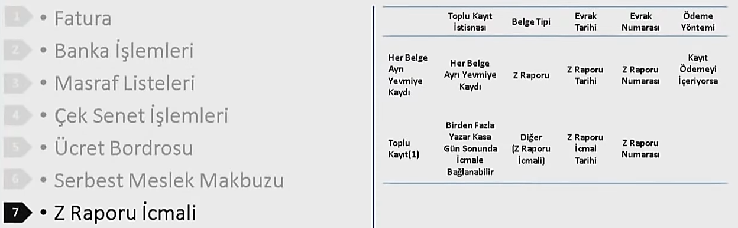

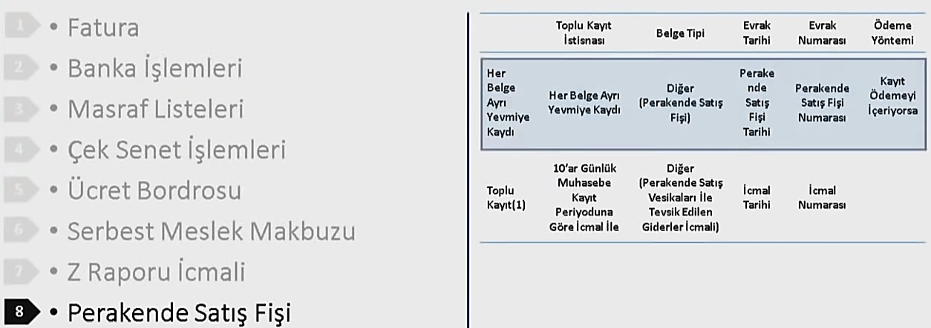

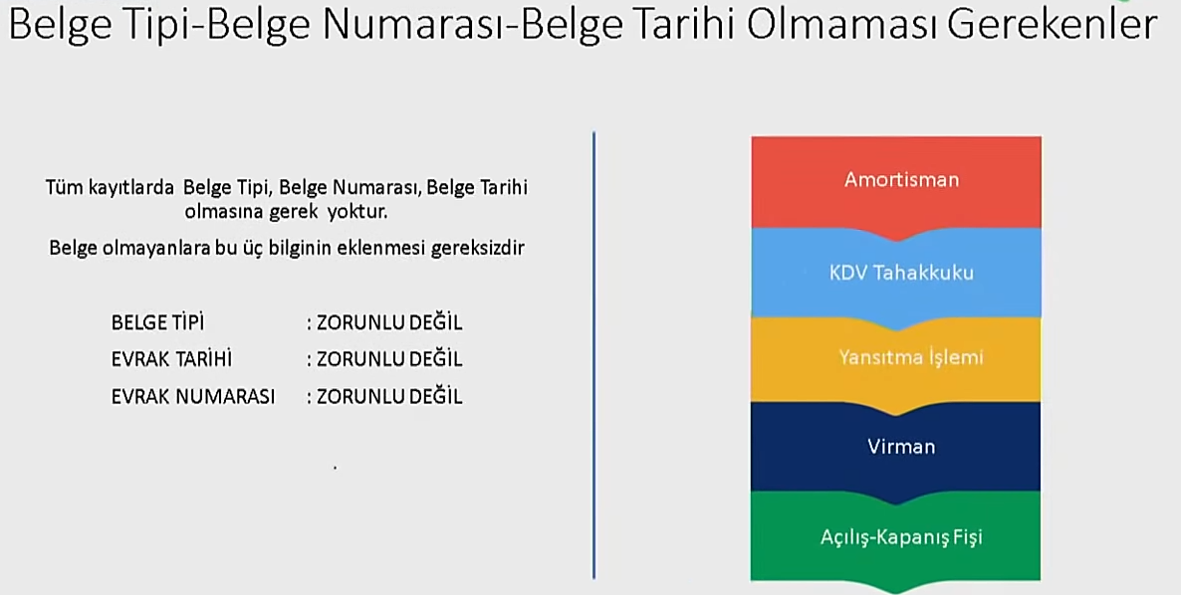

Fişlerde
- Belge Tarihi
- Belge Numarası
- Belge Türü
birlikte yer almalıdır. (Ya da bu üçü de olmamalıdır. Örneğin açılış fişinde, KDV mahsubu fişinde, değerleme fişlerinde evrak olmadığı için bu fişlerde belge tarihi,numarası ve türü ile ilgili bölümler boş olmalıdır.)

- Her belge ayrı yevmiye ile kaydedilmelidir. Toplulaştırma kılavuzlardaki şartlara uygun olarak yapılabilir.
- Her fişte ödeme yöntemi aynı olmalıdır.
- Muhasebe fişlerinin yapılan tercihe göre ya elektronik ortamda ya da kâğıt olarak saklanması zorunludur.
- Şube bazında ya da dövizli e-defter oluşturulabilir.
- Boş e-defter oluşturulamaz. En az bir adet yevmiye kaydı olmalıdır.
- GİB’e önce YB ve KB sonra DR yüklenir.

e-Defter Dosyalarının Oluşturulması ve GİB’e Gönderilmesi
Aşağıdaki bağlantıda ise oluşturulan e-defterlerin ve beratların muhasebe programı kullanmadan GİB portal üzerinden nasıl gönderileceği anlatılmıştır.
https://www.youtube.com/watch?v=8BjYRkDtAJE&list=PLwGePyTd7vJEjhb6Pdpfs5-ZDLCAZdWyK&index=3

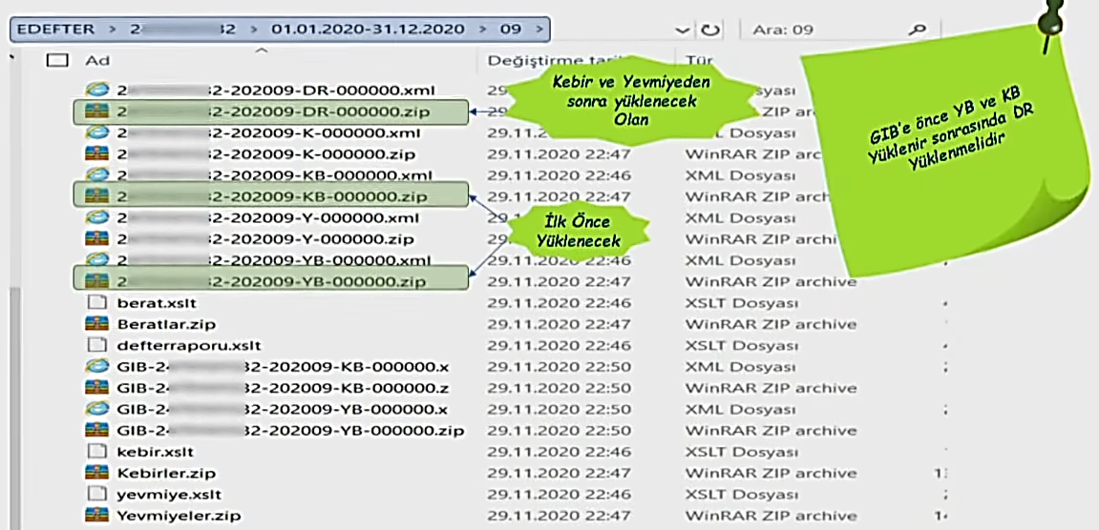

e-defter.gov.tr adresine giriş yapıldıktan sonra PAKET YÜKLE butonu tıklanarak önce beratlar sonra da DR uzantılı dosyalar gönderilir. Paketlerin yanında “geçerli” yazıyorsa paketlerde bir sorun yoktur. Gönderilen beratlar GİB onaylı olarak aynı klasöre indirilir. Bunlar GIB ile başlayan dosyalardır. Tüm bu işlemleri muhasebe yazılımları otomatik yapmaktadır. Paket listesi sekmesinden gönderilen paketler görüntülenebilir. Paketlerin sol tarafında yeşil ışık yanıyorsa bir sorun olmadığı anlamına gelir. Paket listesinden onaylı beratlar tekrar ilgili ayın klasörüne indirilmelidir.

Aşağıdaki bağlantıdan e-defterlerin Luca’da nasıl oluşturulup, nasıl imzalanacağı beratların nasıl GİB’e gönderileceği anlatılmıştır. (Luca e-Defter Uygulaması’na üye olunduktan sonra yardımcı programlar menüsünden e-defter uygulaması indirilebilir.)
https://www.youtube.com/watch?v=ni-0_Y-eTFk&t=463s
e-defter dosyalarının oluşacağı klasörleri vergi numarasına ve dönemine göre programlar otomatik oluşturur.

Aşağıdaki bağlantıda yine Luca e-defter uygulaması ile beratların ve ikincil kopyaların nasıl gönderileceği anlatılmıştır. 2.May.2022 tarihli video daha günceldir.
https://www.youtube.com/watch?v=7kQefrjlcKk&list=PLwGePyTd7vJENvD7jgN4OEQbX4GUKtyn0&index=23

Aşağıdaki bağlantıda yazılı olarak anlatılmıştır.
Luca MMP Yardımı ile e-Defter gönderebilmek için öncelikle bilgisayarınızda Luca e-defter uygulamasının yüklü olması gerekmektedir eğer yüklü değil ise E-Defter uygulamasını Luca MMP içerisinden yüklemeniz gerekmektedir. Luca e-Defter uygulamasını yüklemek için; Kişisel>Yardımcı programlar ekranından ‘Luca “e-Defter programını buradan indirebilirsiniz” butonuna basarak indirebilirsiniz.
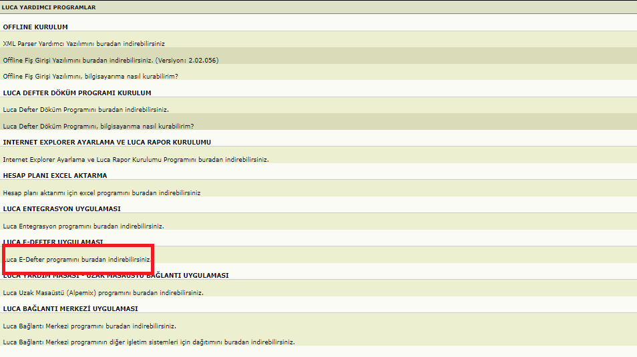
Eğer bu buton sizin Luca MMP programınız içinde açık değil ise Luca e defter paketi üyeliğiniz aktif olmadığını gösterir. Bu durumda ise Luca e defter paketi satın almak için üyelik birimimiz ile görüşme sağlayabilirsiniz?

Luca e-defter uygulamasını çalıştırdıktan sonra defterlerinizi indirip imzaladıktan sonra indirebileceğiniz klasörü seçmek için ekrandaki sol üst tarafta ‘Ayarlar’ butonuna basıp Kullanım Ayarları’na tıklayarak ‘İmzalı Dosya Dizini’ alanından defterlerinizin ineceği klasörü seçmelisiniz.

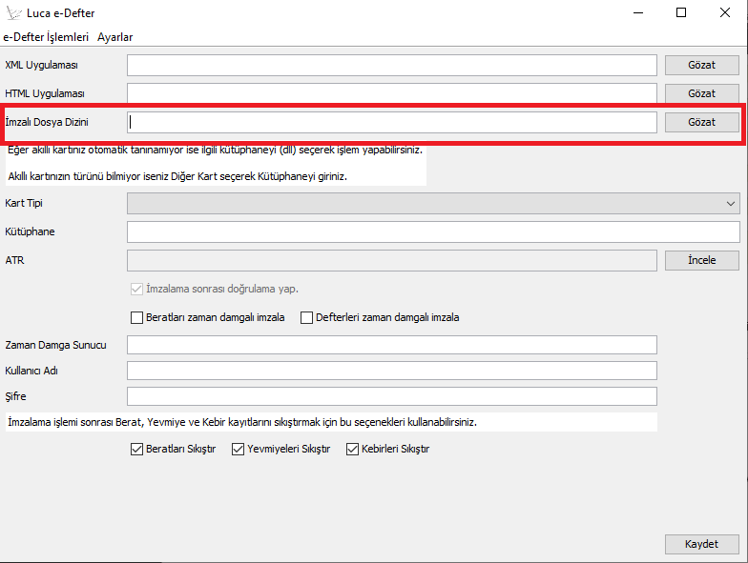

Defterleri indirdiğimiz klasörü seçtikten sonra yine sol üst tarafta bulunan ‘E-Defter İşlemleri > Luca Giriş’ butonuna basıp açılan pencerede ilgili alanları ve Luca giriş bilgileriniz ile doldurup ardından ilgili ayı ve yılı seçip ‘Giriş’ butonuna basınız.

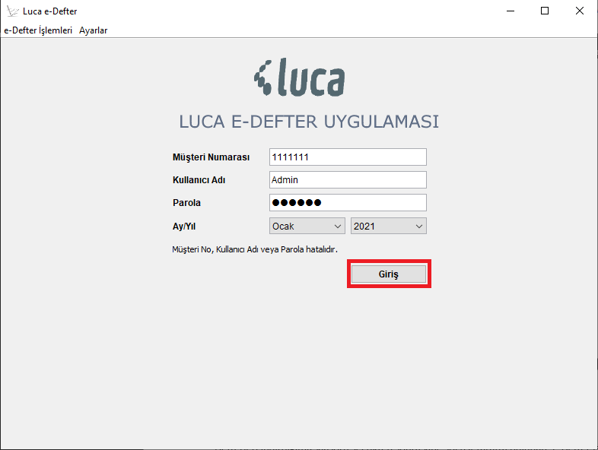

Giriş işlemini gerçekleştirdikten sonra akıllı kart giriş ekranı karşımıza çıkmaktadır. Bu ekranda Mali Mühür veya e-İmzamızın bilgisayarda takılı olması gerekmektedir. Uygun kart tipi seçiliyken seçili iken ‘Tamam’ butonuna tıklıyoruz.

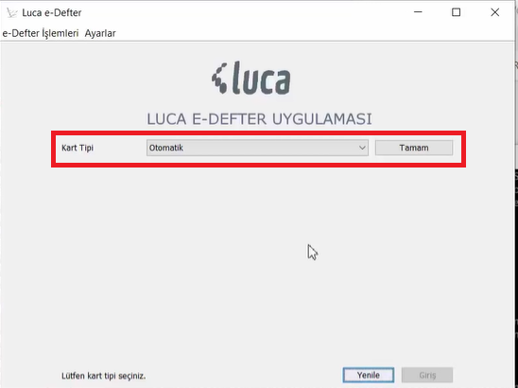

Tamam butonuna tıkladığımızda karşımıza sertifika bilgileri gelecek ve ekranın altında bulunan PIN kodunu yazdıktan sonra Giriş butonuna tıklıyoruz.

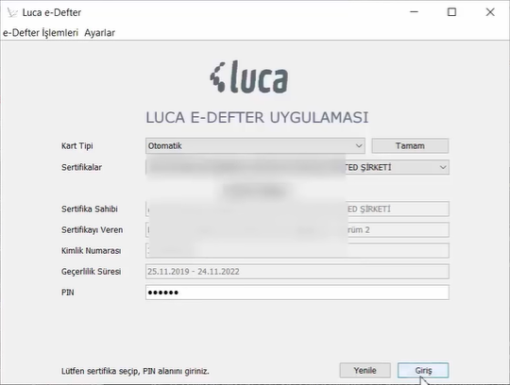

Bu aşamadan sonra ise karşımıza şirket bilgileri ekranı çıkmaktadır. Şirket seçimini yapıp tarih parametrelerini alanını kontrol ettikten sonra ‘Tamam’ butonuna basıp ve ardından “Defterleri Oluştur” butonuna basınız.

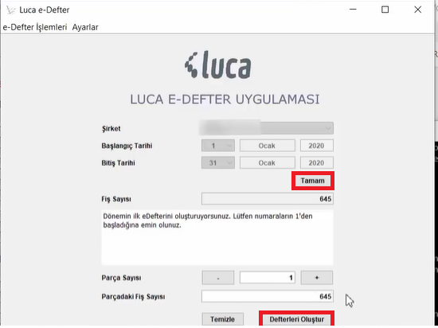

Defterleri oluştur dedikten sonra fişleriniz otomatik olarak sıralanacaktır. E-defter gönderirken fişleri sıralamanıza gerek yoktur. Luca e-defter fiş sıralama işlemini otomatik yapaktadır. Sıralama işlemi tamamlandıktan sonra ‘Defterleri İndir’ butonuna basınız.
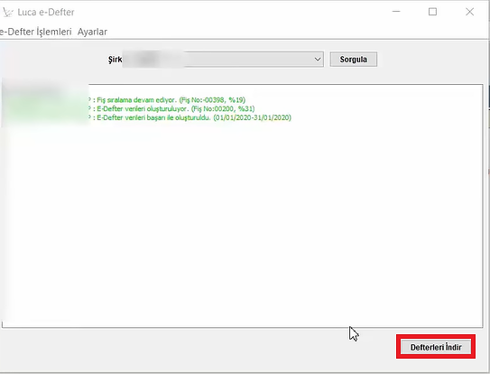

Defterleri İndir butonuna tıkladığımızda sistem defteri kebir ve yevmiye defterlerini aynı zamanda ise defter berat raporunu oluştur. İndirme işlemleri defterin yoğunluğuna ve parça sayısın göre biraz zaman alabilir. Defter kayıtlarımız tamamlandıktan sonra Defterleri imzalama aşamasına geçebilirsiniz.

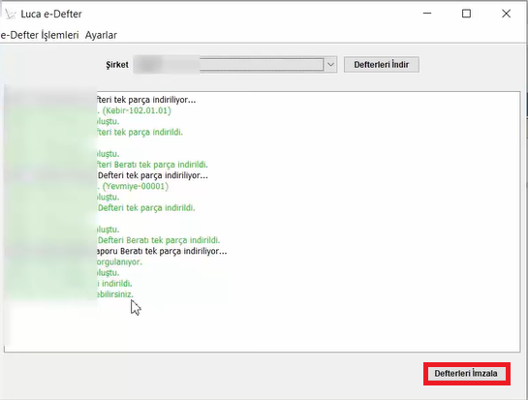

Defterleri imzalama aşamasına geldiğimizde imzalanacak defterler otomatik olarak seçili gelir ve sağ altta ‘Seçili e-Defterleri İmzala’ butonuna basarak işleme devam edilir.

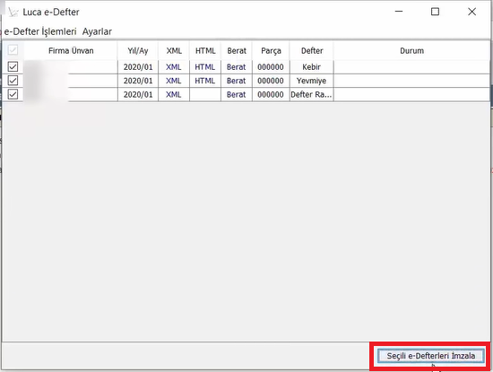

Seçili e-Defterleri imzaladıktan sonra karşımıza durum ekranında e-defterler imzalanıp doğrulandı mesajı görürüz ve hemen sonra karşımıza bir uyarı ekranı daha gelecektir. Bu uyarı ekranında ise defterleri gelir idaresine göndermek istiyorsak ‘EVET’ butonuna basıyoruz.
Şimdilik göndermeyecekseniz ‘HAYIR’ butonuna basıp daha sonra gönderebilirsiniz. Biz şimdilik ‘EVET’ butonuna basıp devam ediyoruz. Eğer bilgisayarda e-İmza takılı ise beratlar e-Defter portalından gönderilmelidir.

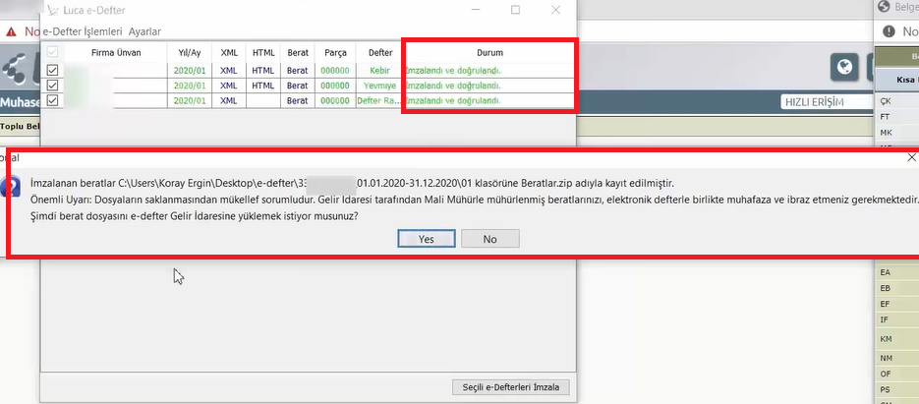

Evet dedikten sonra karşımıza berat gönderme ekranı açılır. Eğer Hayır butonuna tıklayıp beratları daha sonra gönderecekseniz berat gönderme ekranına sol üst tarafta bulunan ‘e-Defter İşlemleri > Berat Gönderme’ satırından berat gönderme ekranına gelebilirsiniz.

Berat Gönderme ekranı açıldıktan sonra ise beratı göndereceğimiz şirketi yukarıdan seçiyor ve ardından ‘Sorgula’ butonuna basıyoruz. Sorguladığımız zaman imzaladığımız defterlerin ‘dosya dizinde mevcut’ olduğunu görüyoruz eğer ‘dosya dizinde mevcut değildir’ mesajı geliyor ise imzalama aşamasında başarısız olduğumuzu gösterir. Dizinde mevcuttur uyarısını gördükten sonra ‘Beratları Gönder’ butonuna tıklıyoruz.

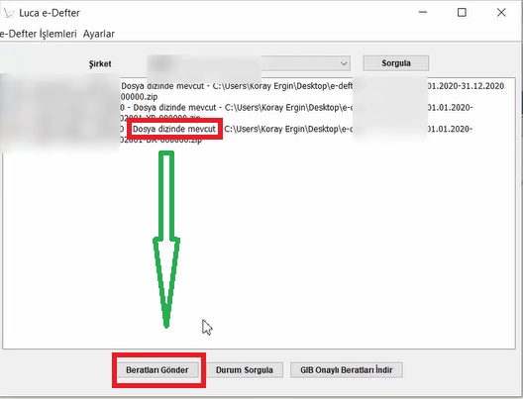

“Beratları Gönder” butonuna tıkladıktan sonra karşımıza mali mühür ve e-imza şifremizi yazacağımız ekran geliyor şifremizi yazıp tamam butonuna tıkladıktan sonra göndermeden önce kontrol ekranı çıkıyor karşımıza bu kontrol ekranına ise tamam butonuna basıp devam ediyoruz ve karşımıza çıkan göndereceğimiz e-defter dönemine ait beratlar karşımıza çıkmaktadır bu ekranları da kontrol ettikten sonra ‘incelediğimiz 3 adet beratları gelir idaresi başkanlığına göndermek istiyor musunuz?’ uyarısına ‘EVET’ butonuna basıp devam ediyoruz.
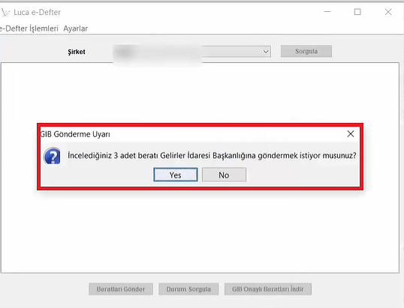
“EVET” butonuna bastıktan sonra beratlarımızın gelir idaresi başkanlığına gönderilmesini bekliyoruz. Sağ alt tarafta ‘GİB Onaylı Beratları İndir’ butonu aktif olana kadar bu aşamada beklememiz gerekecek. Bu aşamada herhangi bir hata alırsak beratları göndermede başarısız olmuş sayılırız.

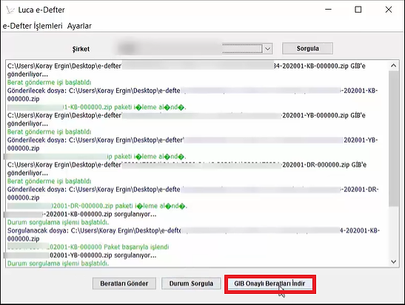

“GİB Onaylı Beratları İndir” butonuna tıkladıktan sonra göndermiş olduğumuz onaylı beratlarımızı Gelir İdaresi Başkanlığından indirme süreci başlıyor. Bilgisayarımız yine otomatik olarak onaylı beratlarımızı defterlerimizi indirdiğimiz klasöre indirecektir ve ayrıca indirdiğimiz defterler ve göndermiş olduğumuz beratlar arasında kontrol sağlayacaktır imza değerleriyle ilgili bir hata varsa veya farklı bir hata mesajı alırsak bizi uyaracaktır.

İndirme işlemi ekranda göründüğü gibi tamamlanacaktır.

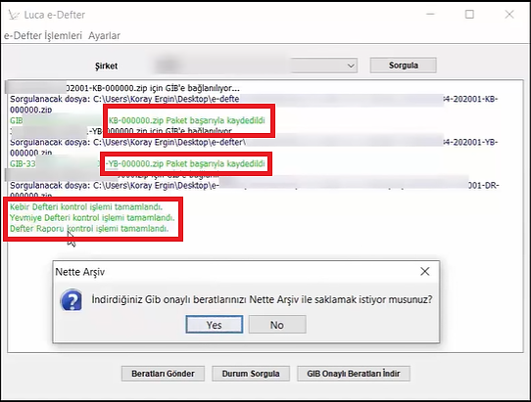

Bundan sonraki aşama saklama işlemleri saklama işlemleri için Nette Arşiv satın almış iseniz ‘EVET’ butonuna basıp Nette Arşive yükleme işlemini gerçekleştirebilirsiniz. Nette Arşiv sizin için defterlerinizi saklar ve e-Defter ve berat dosyalarının ikincil kopyalarını Gelir İdaresi Başkanlığ’ına Gönderir.

e-Defterlerin Formatlara-Tasdik Usullerine Uygunluğunun Kontrolü
e-defterlerin kontrolü e-defter görüntüleyicide yapılır. Kontrollerden sonra çıkan raporda kırmızı renkli bölüm varsa defterlerin geçersiz olma ihtimali vardır.
e-defter görüntüleyici programı e-defter.gov.tr adresinden indirilebilir.
İlerleyen bölümde e-defter kılavuzu’nda e-defterlerin nasıl oluşturulacağı ile ilgili bilgiler vardır.
e-Muhasebe fişinin (muhasebe kayıtlarının değil) nasıl oluşturulacağı ise aşağıdaki kılavuzda açıklanmıştır.
https://www.edefter.gov.tr/dosyalar/kilavuzlar/Elektronik_Muhasebe_Fisi_Kilavuzu_30042020.pdf
TÜRMOB e- eğitim no:17

e-Defterde Düzeltme İşlemi Nasıl Yapılır
a) Yasal yükleme süresi geçmeyen e-defterlerin düzeltilmesi
e-Defter portalından “defter sil” sekmesinden defterler silinerek, daha sonra da düzeltilmiş defterlerin yüklenmesi yapılabilir.

b) Yasal yükleme süresi geçen e-defterlerin düzeltilmesi
Gelir idaresi Başkanlığı e-Defter uygulamasına yüklenmesinden sonra yevmiye maddelerinde yanlışlık fark edilmesi durumunda, yüklenmiş olan beratların iptal edilerek yeniden yüklenmesi mümkün olmayıp, Vergi Usul Kanunu'nun "yevmiye maddesinde yapılan yanlışlar ancak muhasebe kaidelerine göre düzeltilebilir" hükmü gereğince söz konusu yanlışların muhasebe kaidelerine göre düzeltilmesi gerekmektedir.
Beratların Gelir İdaresi Başkanlığı e-Defter uygulamasına yüklenmesinden sonra yevmiye maddelerinde düzenlediğiniz ya da aldığınız belgelerin unutulması ya da geç gelmesi nedeni ile ortaya çıkan hata da izleyen ayın defterinde muhasebe kurallarına uygun şekilde kaydedilmelidir. Ancak unutulmaması gereken belgenin üzerindeki tarih izleyen ayın defterinde de aynı şekilde belge tarihi neyse o işlenmeli; kayıt tarihi de kaydın yapıldığı günün tarihi olmalıdır. Ayrıca ilgili dönem beyannamelerinde de gerekiyor ise mevzuata uygun şekilde düzeltmeler yapılmalıdır.

c) Siber Saldırı, virüs vb Nedenlerle e Defterlere Ulaşılamaması Durumunda
e-Defter verileri zarar gördüğünde veya tamamen yok olduğunda mükelleflerin yapması gerekenler
1-Yeminli Mali Müşavir tarafından düzenlenecek olan Özel Amaçlı Rapor «YMM Özel amaçlı raporda İlgili aya alt defterlerin yeniden oluşturulduğunda; yevmiye numaraları, hesaplanan KDV, indirilecek KDV, Devreden KDV, Ödenecek KDV gibi bilgiler olmalı aynı dönemde önceki beyan ve bildirimlere göre bir fark oluşuyorsa açıklama ile mutlaka sonuç bölümünde vergisel anlamda bir kayba neden olmayacağı belirtilmelidir.»
2-Veri kurtarma merkezlerinden sorun ile alakalı (virüs vb sorunun kaynağı) Rapor (durum tespit tutanağı) alınmalı «Durum Tespit Tutanağında, yapılan çalışmalar, incelenen disk bilgileri, olayın gerçekleşme tarihi virüs ise açıklama yapılmalıdır. Raporu düzenleyen firmanın ISO 9001 vb en az bir sertifikaya sahip olması gereklidir»
3-e Defterin hazırlandığı e-Defter Uyumlu Yazılımdan Teknik Rapor
ile GİB'e dilekçe ile başvurulmalıdır. GİB bu durumda ilgili ayın beratlarını silip tekrar e-Defterin oluşturulup yüklenmesini istemektedir.
TÜRMOB e- eğitim no:17

Zaman Damgası
Herhangi bir kesinti veya sistem arızası nedeni ile beratların Başkanlık ta rafından onaylanması işleminin gerçekleştirilememesi durumunda söz konusu beratlar, NES veya Mali Mühür ile zaman damgalı olarak imzalanacak veya onaylanacaktır. Bu kapsamda kullanılacak olan zaman damgaları TÜBİTAK-UEKAE'den temin edilecektir. Beratların, Başkanlığa sunumunu engelleyen kesinti veya arıza durumunun ortadan kalkmasını takiben ilgili beratların tekrar Başkanlık onayına sunulması işlemi gerçekleştirilecektir.
Zaman damgası kontörü daha ucuzdur. VKN bazında değildir, tüm firmalarda kullanılabilir.

e-Defterlerin Saklamanması ve İkincil Kopyaları
Saklama sorumluluğu mükelleftedir.

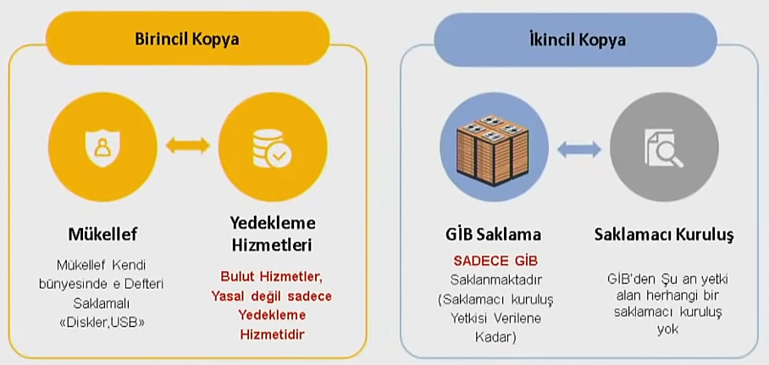
TÜRMOB e- eğitim no:17

İkincil kopyalar berat gönderme zamanlarında gönderilir ve 10 yıl saklanır. Şu an için ikincil kopyalar sadece GİB’te saklanmaktadır. Yakın zamanda özel firmalar da bu hizmet için GİB’ten yetki alabilirler. Konunun ayrıntıları tebliğin ilgili bölümlerindedir.
GİB tarafından hazırlanan e-defter saklama programı https://www.edefter.gov.tr/anasayfa.html adresinden indirilebilir.
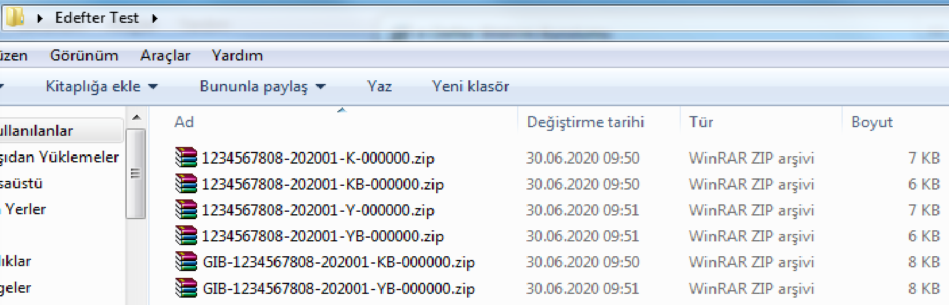
Yukarıdaki dosyaların ikincil kopyası gönderilecektir. Gönderimin nasıl yapılacağı aşağıdaki kılavuzda anlatılmıştır.

Program kılavuzu da e-defter.gov.tr.adresinde vardır. Aşağıdaki bağlantıdan indirilebilir.
https://www.edefter.gov.tr/dosyalar/kilavuzlar/e-Defter_Saklama_Kullanici_Kilavuzu050221.pdf
GİB’e gönderilecek ikincil kopyalar için bu program kullanılmalı ve kılavuz da okunmalıdır.

Aşağıdaki bağlantıda GİB e-defter saklama programı ile ikincil kopyaların GİB’e nasıl gönderileceği anlatılmıştır.
https://www.youtube.com/watch?v=iYoKjplKlOI&list=PLwGePyTd7vJEjhb6Pdpfs5-ZDLCAZdWyK&index=5

Aşağıdaki bağlantıda da Luca Asistan ile ikincil kopyaların GİB’e nasıl gönderileceği anlatılmıştır. Bu uygulama ile gönderim daha hızlı ve pratiktir.
https://www.youtube.com/watch?v=3j4-gfZNB30&t=6s

e-Defter Yedekleme
Defter Gönderiminden Sonra Nettarşiv Sistemine Yükleme İşlemini Nasıl Yapabilirim
Aşağıdaki bağlantıda video olarak anlatılmıştır
https://www.youtube.com/watch?v=2la_3gBkGRA

Nette Arşiv sistemine Luca E-Defter uygulamasından otomatik veri gönderebilirsiniz. E-Defter Uygulamasından ilk olarak e-Defter işlemleri alanından Nette Arşiv alanına gelip firma bazında Nette arşiv tanımları yapıp Dosyayı gönder dediğimizde sistem E defterler imzaladığınız ve beratları indirdiğiniz klasördeki yerleri Nette Arşiv sistemine yükleme işlemini gerçekleştirir.
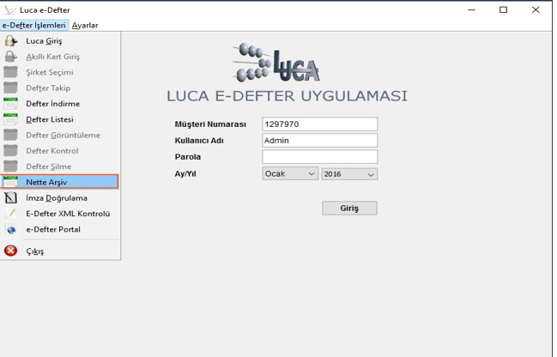

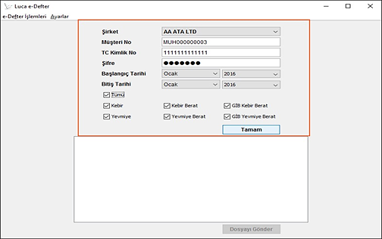

Elektronik ortamda saklama zorunluluğu bulunan belgelerinizi (E-Defter,E-Fatura vb) Nette Arşiv uygulamasıyla güvenilir bir şekilde saklayabilirsiniz.
Nette Arşiv uygulamasını çözüm ortağımız İŞNET vasıtasıyla edinebilirsiniz.
Firma bazında lisanslama yapılmaktadır.
İşnet A.Ş’den Nette Arşiv hizmeti satın alındıktan sonra www.nettearsiv.com üzerinden size gönderilen Müşteri Numarası, T.C Kimlik Numarası ve Parola ile sisteme giriş yapınız.

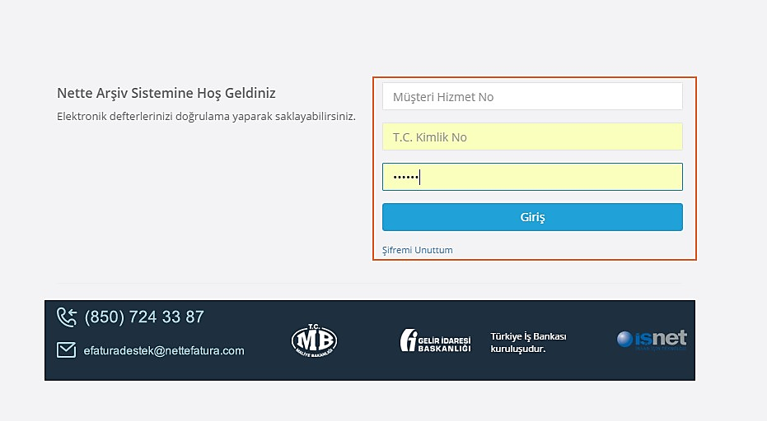

Giriş işlemi yapıldıktan sonra karşınıza nette arşiv sistemi gelir.
Gelen ekranda Grafik tablosu halinde sistemdeki dosya dağılımları ve boyutları görebilirsiniz.
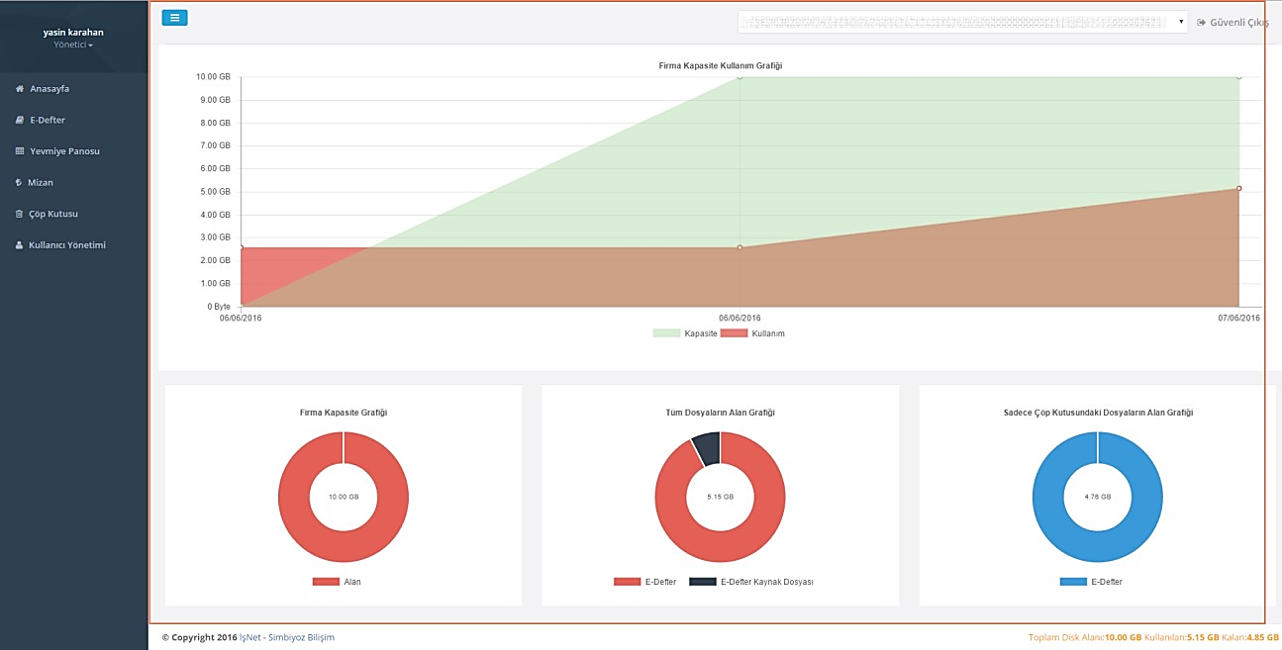

Sol tarafta bulunan E-Defter alanından bilgisayarınızda bulunan E-Defterlerinizi bu alandan sisteme aktarabilirsiniz.

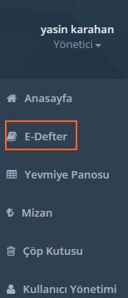

E-Defter alanından E-Defter yükle butonuna basarak defterleri yükleyebilirsiniz.
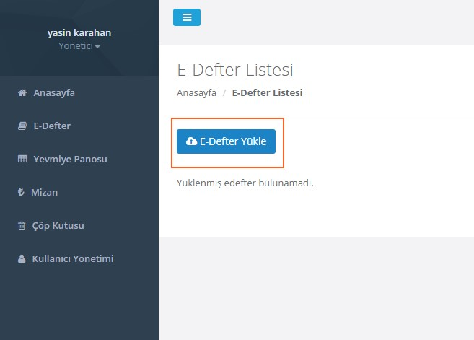

Yükleme istediğimiz dosya ZİP uzantılı olmalıdır. (Sıkıştırılmış dosya)
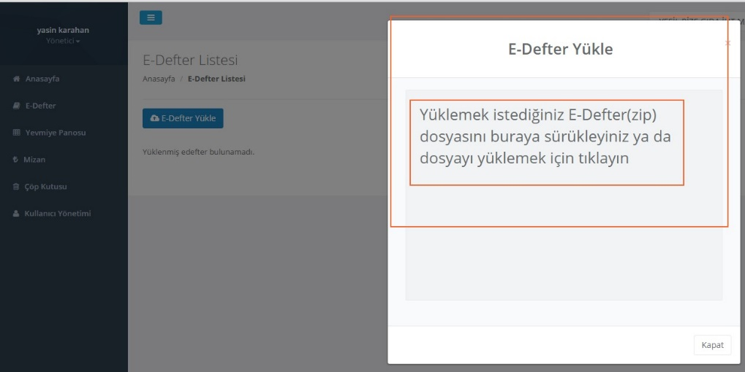

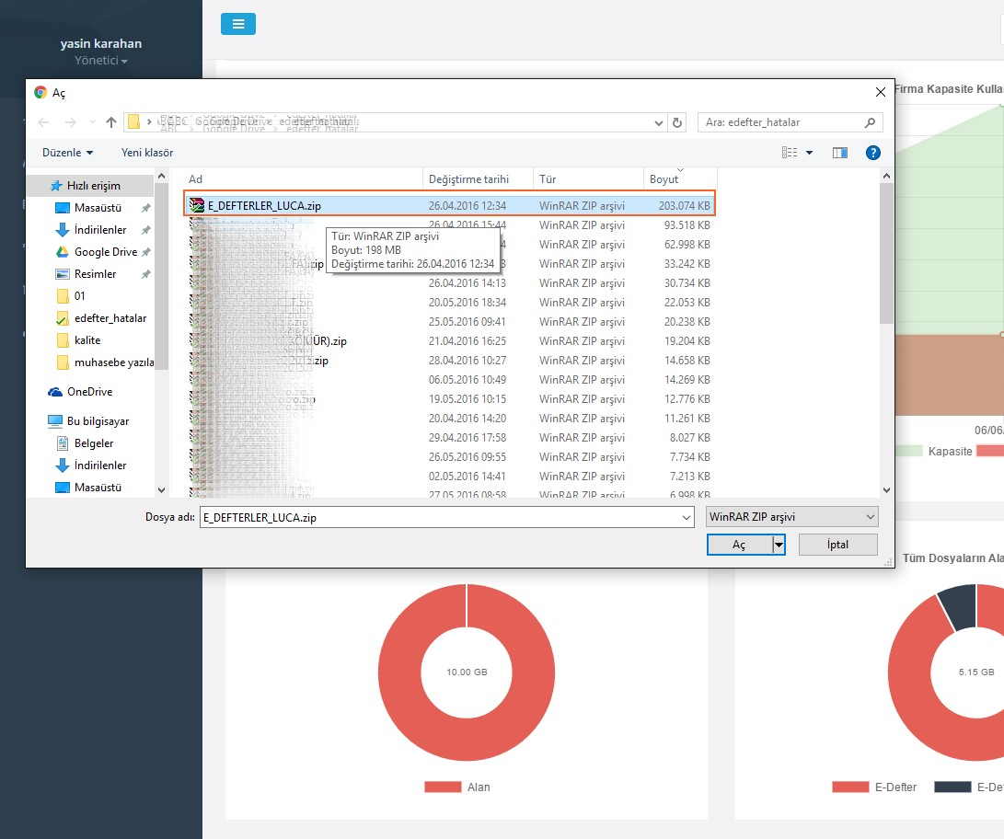
Dosyayı seçiş Aç butonuna basıyoruz.
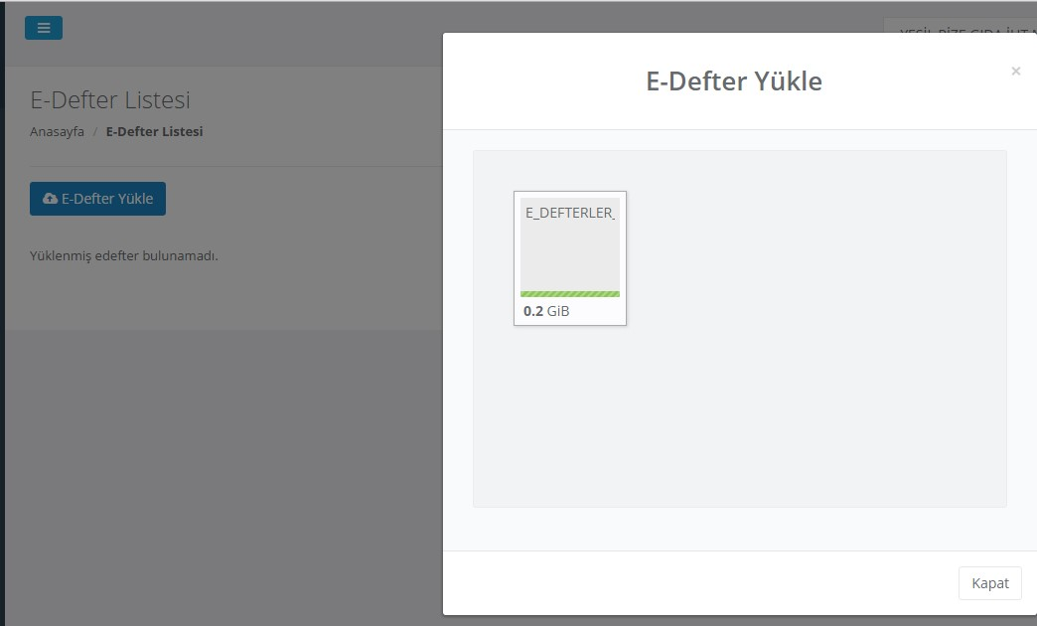

Dosya ilerleme penceresinden yüklemeyi takip edebilirsiniz. Yükleme tamamlandığında mesaj olarak size gelir.

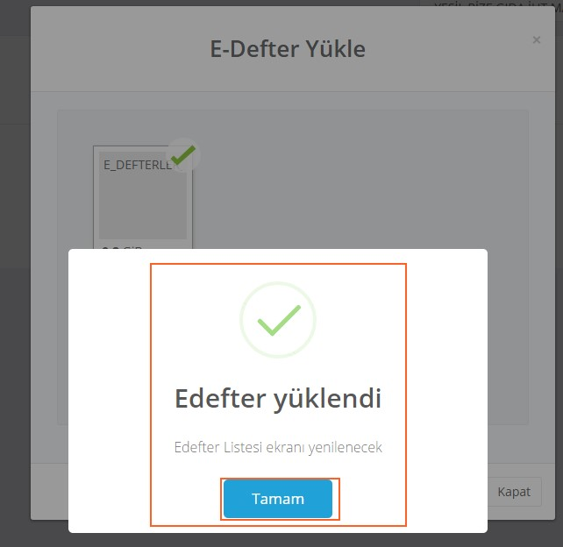

Sol tarafta menüde bulunan E-Defter alanını seçtiğinizde yüklemiş olduğunuz E-Defterleri görebilirsiniz.
E-Defterlerinizin detaylarını bu alandan görebilirsiniz.
+ butonuna basarak listeleri genişletebilirsiniz.

Yevmiye defterinin yanında + butonuna bastığınızda sistem kaç parça yevmiye defteri varsa getirecektir.
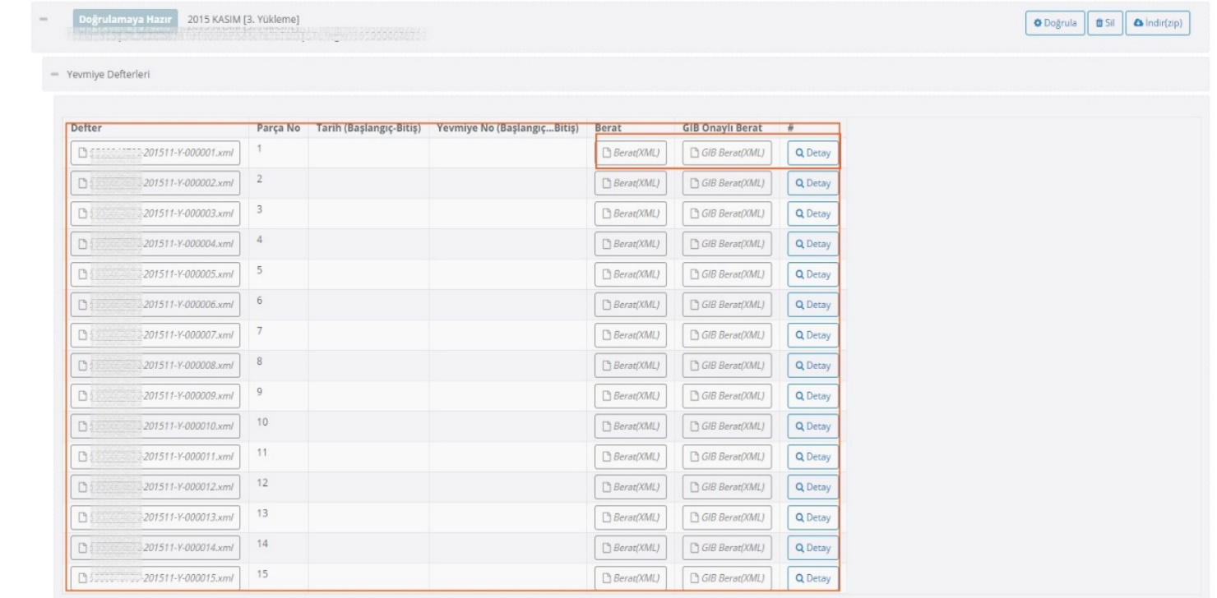

Berat XML GİB Berat XML butonlarına bastığınızda Beratlarını görüntüleyebilirsiniz.
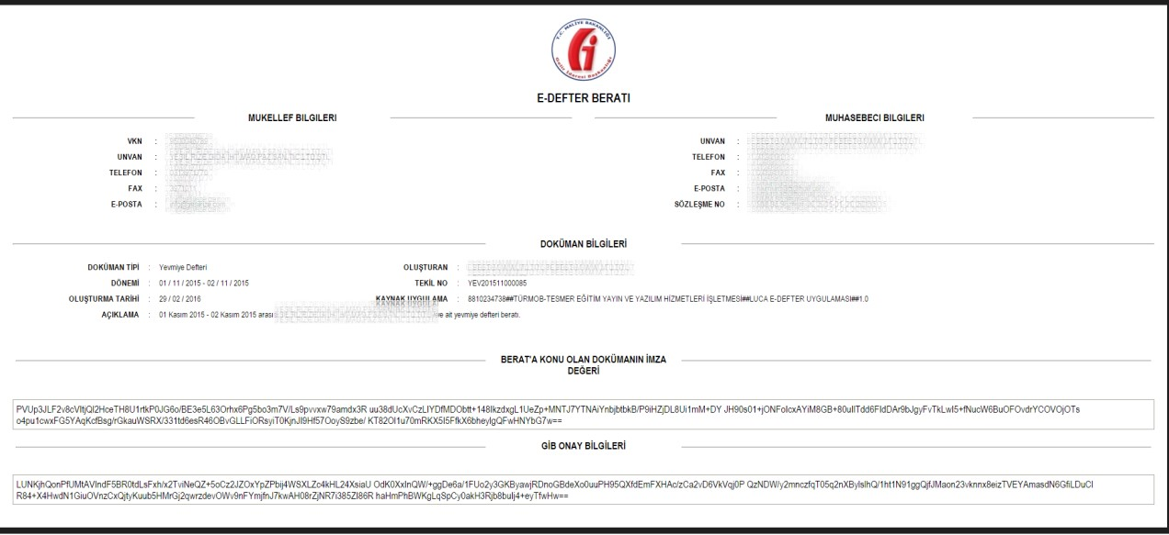

Yüklenmiş defterleri sistemden doğrulama yapabilirsiniz, yapmış olduğunuz doğrulamada E defterlerinizin şematron kontrolünden geçirir ve sonucunu size raporlar.
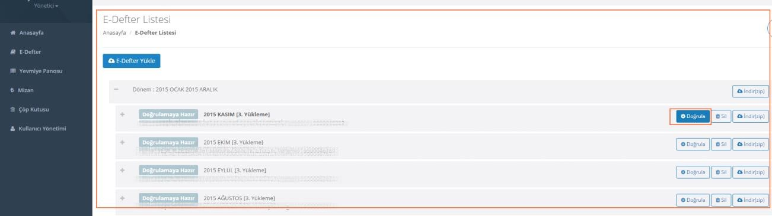

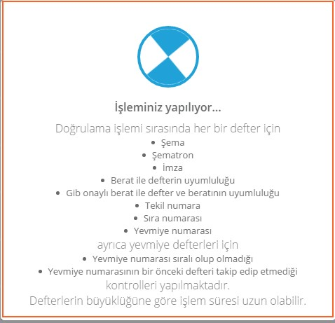

Doğrulama işlemi tamamlandıktan sonra detay bilgileri kontrol edebilirsiniz. Doğrulama tamamladıktan sonra mesaj olarak görüntüleyebilirsiniz.

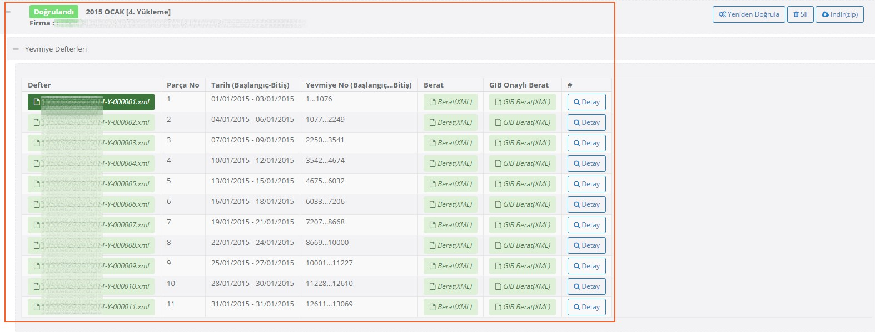

Detay butonuna bastığınızda hangi kontrollerden geçtiğini görebilirsiniz.
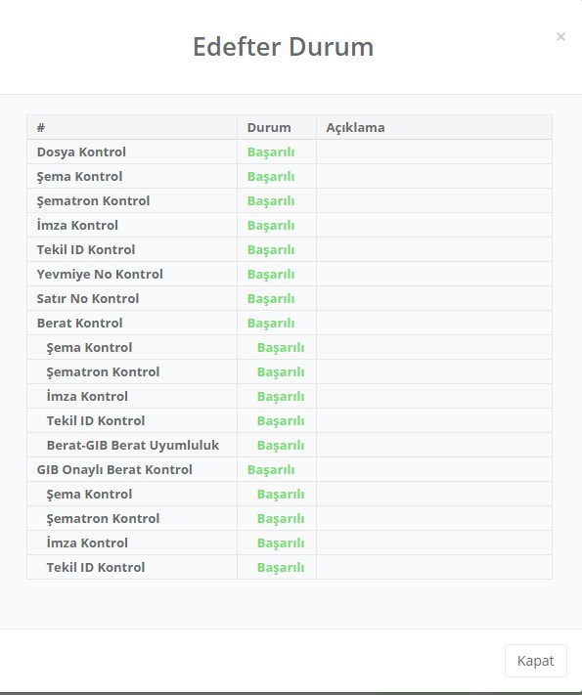

Doğrulama işleminden sonra sisteme yüklediğimiz defterleri Yevmiye Defteri şeklinde görüntüleyebilir, ayrıca bu verilerden Mizan elde edebilirsiniz.
Bu işlemleri için sol taraftaki menüden Yevmiye Panosu alanına geliniz.
İlk olarak yapılması gereken işlem yüklemiş olduğumuz defterlerden fiş oluşturma işlemini yapmaktadır.
Bunun için Ekranın üst tarafında bulunan Listeyi görebilmek için öncelikle ilgili dönemlerin fiş kayıtlarını oluşturmanız gerekmektedir yazısını tıklayıp kontrol edilmiş defterlerinize fiş oluşturabilirsiniz.

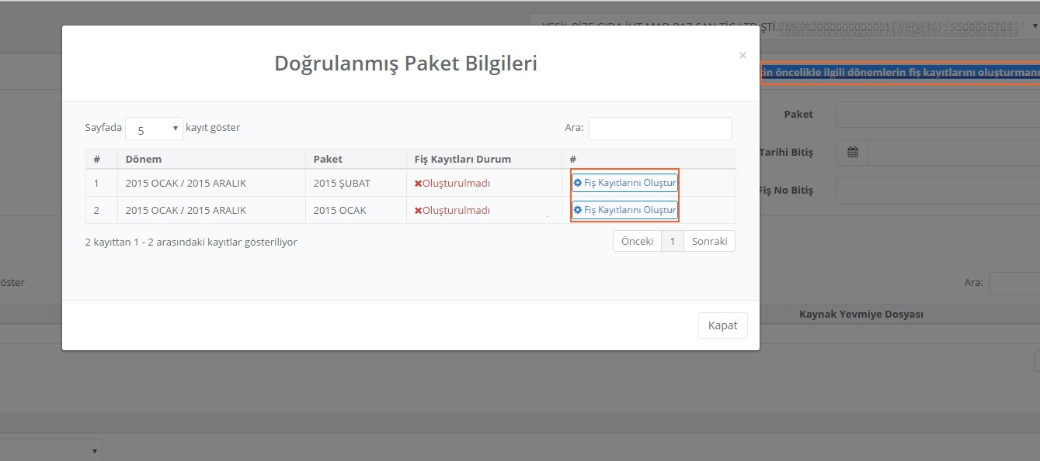

Fiş kayıtlarını Oluştur butonuna basarak fiş oluşturma işlemini tamamlıyoruz.
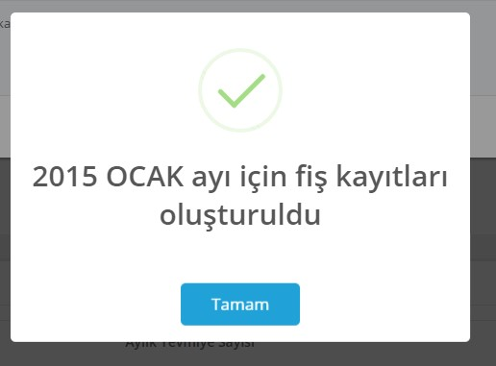

Defter oluşturma mesajını aldıktan sonra Defterimizle ilgili olarak istatistiki bilgileri grafiksel olarak da görüntüleyebilirsiniz.

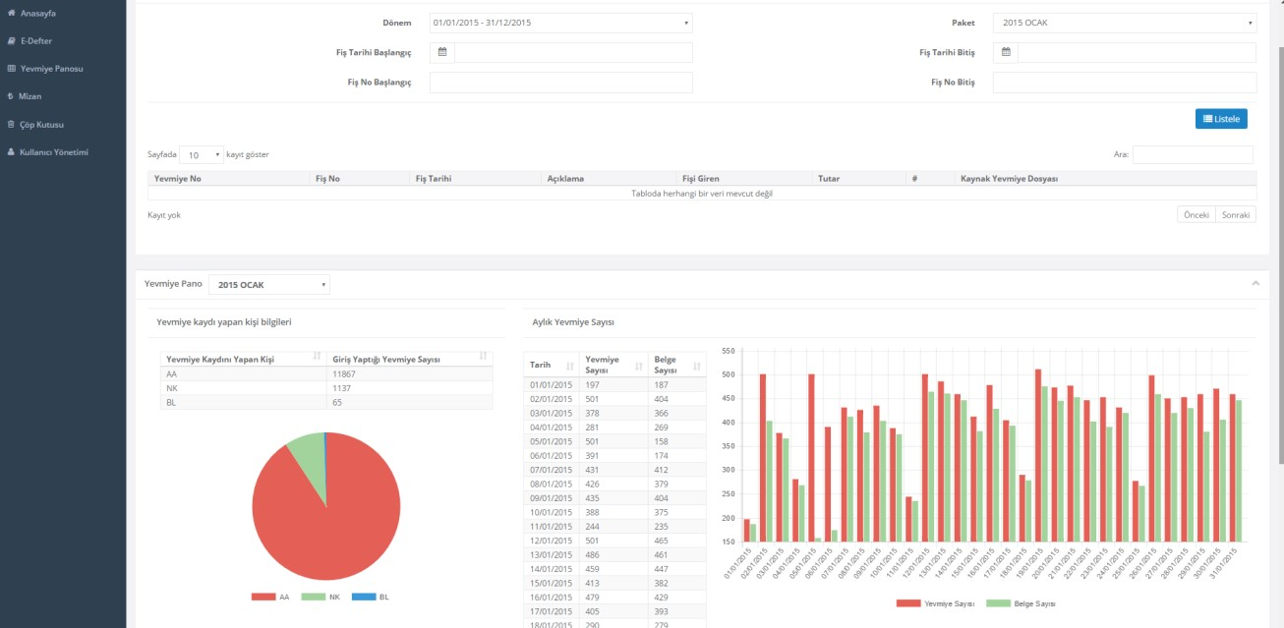

Parametreler göre Listele butonuna basıldığında XML deki fişleri görüntüleyebilirsiniz.
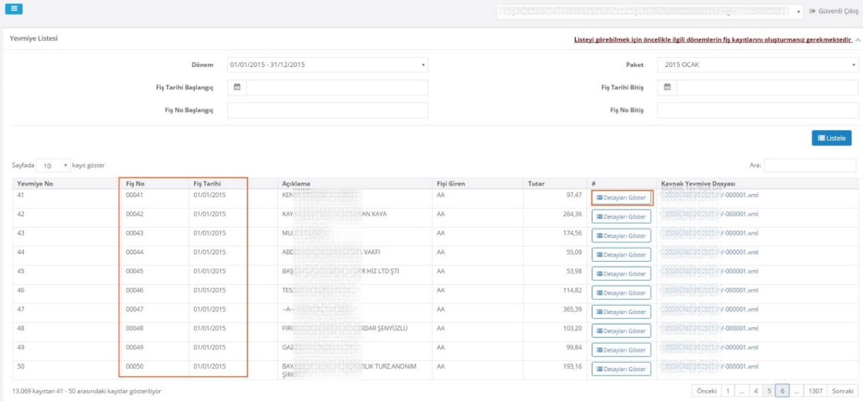

Detayları göster butonu ile fişin detay bilgilerine ulaşabilirsiniz.

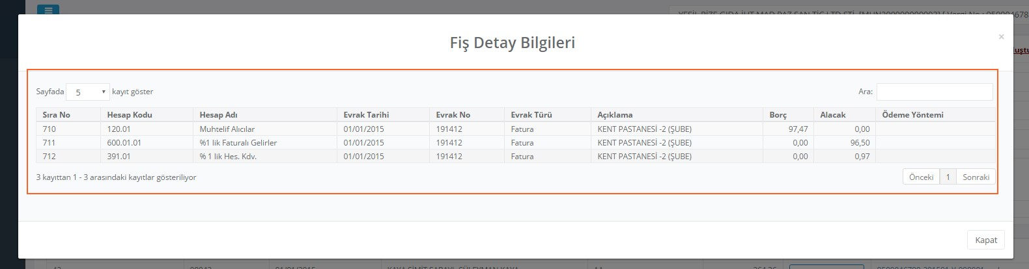

Parametrelerde bulunana ARA kısmında detaylı arama yapabilirsiniz.
Oluşturulan defterden Mizan Raporu görüntüleyebilirsiniz.
Sol taraftaki Pano alanından Mizan yazısını tıklıyoruz.
Açılan ekranda Listele butonuna bastığınızda sistem kayıtlı defterdeki hesap kodlarından mizan raporunu oluşturur.

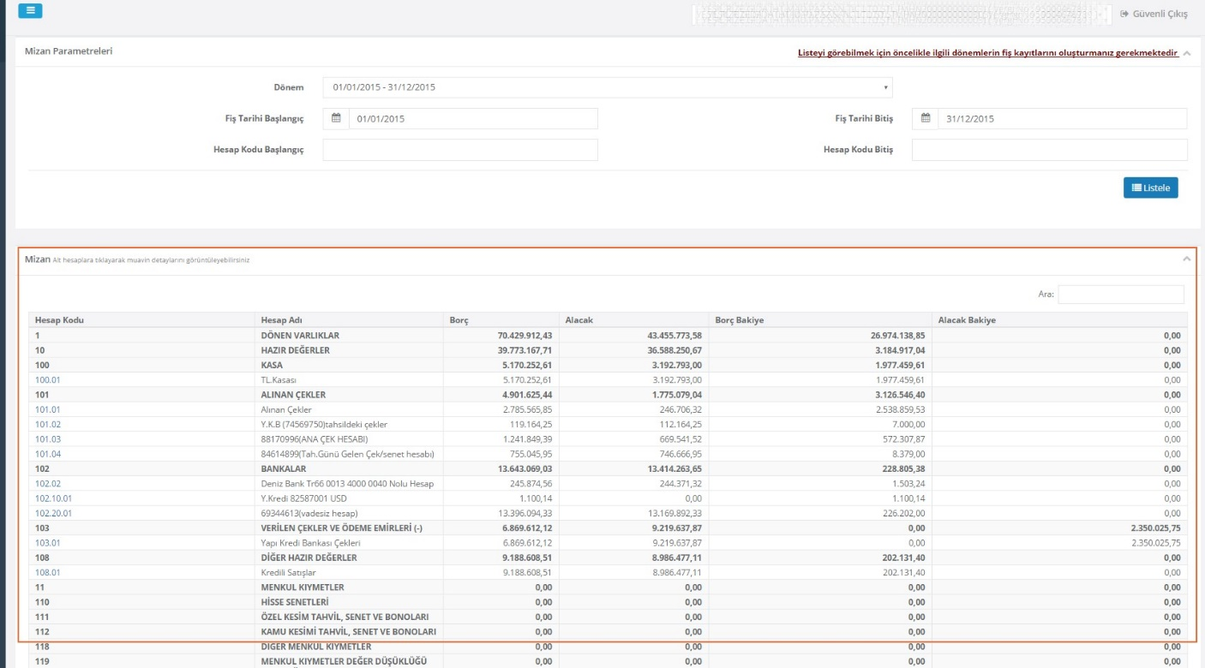

e-Belge Uygulamalarına Başvuru-İnteraktif Vergi Dairesi
Aşağıdaki uygulamalara interaktif vergi dairesinden-İŞLEM BAŞLAT/E-BELGE İŞLEMLERİ menüsünden başvurulabilmektedir. e-Defter başvurusu şu an interaktif vergi dairesinden yapılamadığından e-defter başvurusunda mali mühür gerekecektir.
e-Defter İşlemleri
- Zayi olan e-Defterin Yeniden Oluşturulabilmesi İçin Mevcut Beratın Silinmesine İlişkin Talep Dilekçeleri
- Berat Yüklemelerinde Ek Süre Talep Dilekçeleri
- Nev’i/Unvan Değişikliği, Tasfiye, Birleşme/ Devir Hali Talep Dilekçeleri
- e-Defter Mükellefiyeti İptal Talep Dilekçeleri
- e-Defter Uygulama Başlangıç Tarihinin Güncellenmesine Ait Talep Dilekçesi
- e-Defter ve Berat Dosyalarının İmzalanması/Onaylanmasına İlişkin Vekaletname İşlemleri

e-Defter Kullanırken Ortaya Çıkan Teknik Bazı Sorunlar ve Çözümleri

1-Mali Mührün Pin Kodunu Değiştirme
Aşağıdaki bağlantıda mali mührün pin kodunu değiştirmenin nasıl yapıldığı anlatılmıştır.
KAMUSM - Mali Mühür Pin Kodu Oluşturma ve Kilitli Pin Kodu Çözme İşlemi
https://www.youtube.com/watch?v=SfPIEbpWZHU&list=PLwGePyTd7vJEjhb6Pdpfs5-ZDLCAZdWyK

2-Mali Mührün Çalışıp Çalışmadığını Nasıl Anlarız
TÜRMOB asistan uygulamasını çalıştırın
Ekstra+++
Akis Kart İzleme Aracı
Açılan ekranda + tıklandığında anahtarlar yeşil olarak göründükten sonra yönetim butonundan “karta gir” tıklanır. Pin kodu yazılınca da “Akis Karta Giriş Yapıldı” mesajı çıkar. Bu durumda mali mühür çalışıyordur.

3- Gemalto Mali Mühür (Şeffaf Renkli) ve Milko (Kırmızı) Aracılığı ile E Defter Gönderimi Security Headier Hatası
e-imza ile mali mühür aynı bilgisayarda kullanıldığı zaman bu hata çıkabilmektedir.
TÜRMOB asistan uygulamasını çalıştırın
Ekstra+++
e-imza sürücü aç-kapat
e-imza devre dışı bırak
Akis Kart İzleme Aracı tıklandığında bilgisayarla mali mühür arasında bağlantının sağlanıp sağlanmadığı kontrol edilir.

Aşağıda LUCA tarafında görsel bir şekilde anlatılmıştır.
E-defter yollanırken GEMALTO olan mali mühürlerde en son gönderim aşamasında 'SECURİTY HEADİER' hata mesajıyla karşılaşılırsa;
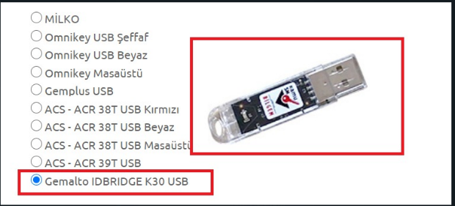

Bu tip durumlarda TÜRMOB Asistan Uygulaması içerisinde yer alan Ekstra++ butonuna tıklayınız.
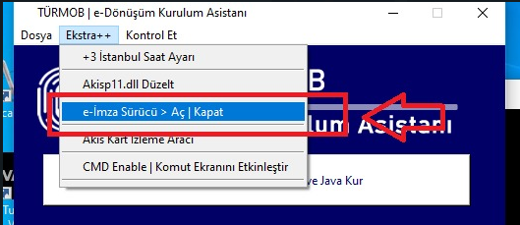

Yapılan işlemin ardından gelen ekranda E-İmza devre dışı bırak seçeneğine tıklayarak işlemi düzeltebilirsiniz.
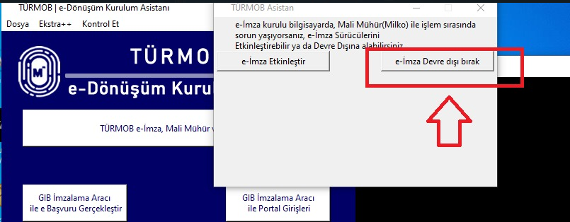

4-e-Defter Gönderiminde Karşılaşılan Security Headier Hatası Çözüm İşlemi
Gerek e-imza ile gönderimlerde yaşanılan gerekse Gemalto, Milko vb. olan mali mühürlerde en son gönderim aşamasında karşılaşılan “SECURİTY HEADİER” hatasına ilişkin robot ile gönderme çözümümüz kullanımınıza sunulmuştur.
Bu hata ile karşılaşmamak için Luca e-Defter uygulamasının güncel sürümünü indirmeniz gerekmektedir.
Uygulamayı indirmek için;
Kişisel > Yardımcı Programlar >E-defter programını buradan indirebilirsiniz. seçeneğine tıklayınız.

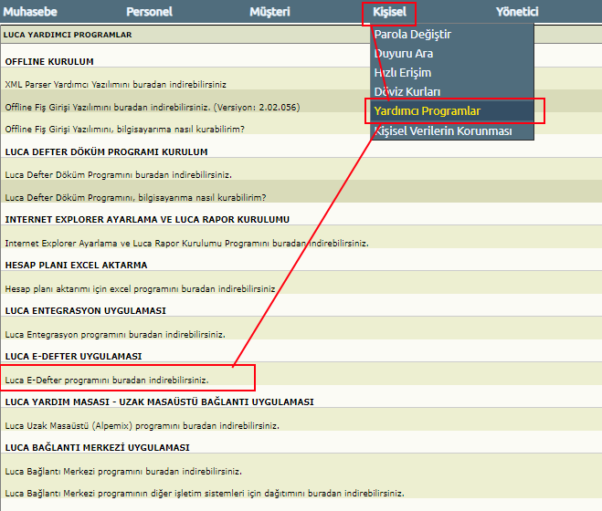

Açılan ekrandan en altta yer alan güncel sürümü seçiniz.
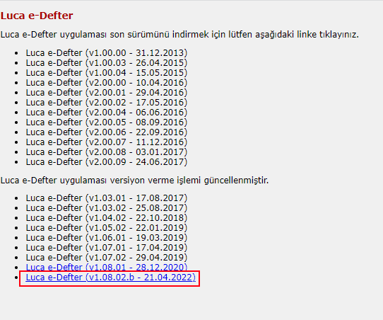
(E-defter uygulamasının nasıl kurulacağı ile ilgili anlatıma buraya tıklayarak ulaşabilirsiniz. )

Berat gönderim süreçleriniz aynı olup sadece son aşamada işlem farkı karşınıza gelecektir.
E defter gönderim süreçleri aynı olup, ilgili bilgisayar üzerinde gerekli donanımların (java, mali mühür – e imza sürücüleri) kurulu olması gerekmektedir.

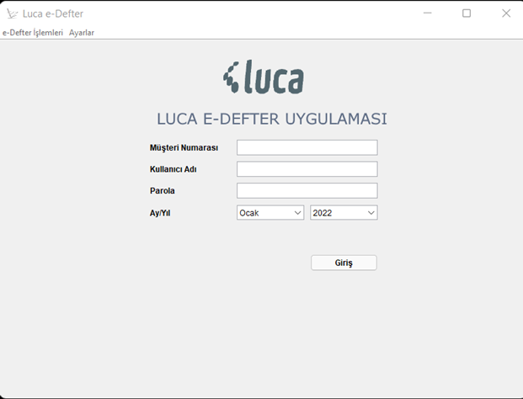

E defter beratı oluşturma süreci tamamlanmış olup Berat Gönderme aşamasına gelindiğinde;
“Berat gönderme, durum sorgulama ve indirme işlemleri Chrome ile yapılsın” şeklinde bir seçenek karşınıza gelecektir.

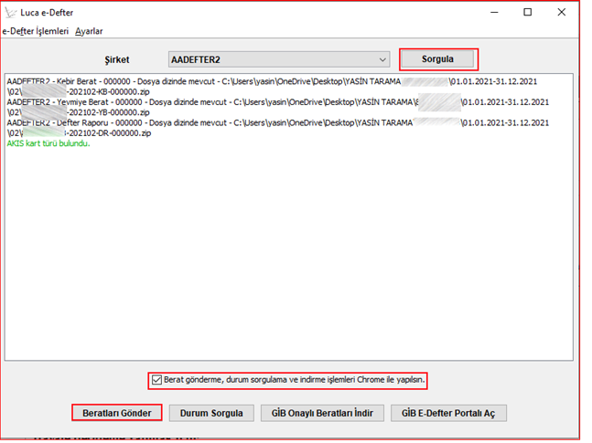

Bu seçenek: berat gönderme aşamasında e-imza ise ya da Kamu Sertifikasyon kütüphanesine sahip bir cihaz değil ise sistem otomatik algılıyor ve ilgili alanı işaretliyor. Bu işaretleme işlemi ile GİB imzalama aracı ile Chrome vasıtasıyla e-defter portalına bağlanarak Yevmiye Beratı, Kebir Beratı ve Defter Raporlarını yükleyip onay beratlarını da ilgili klasör yapısına indirerek defter kontrol işlemi sağlanmaktadır.
E defter oluşturma işlemini sırasıyla takip etmek istediğimizde:
İlgili kutucuk işaretlemesi yapılarak “Berat Gönder” işlemi başlatılır.

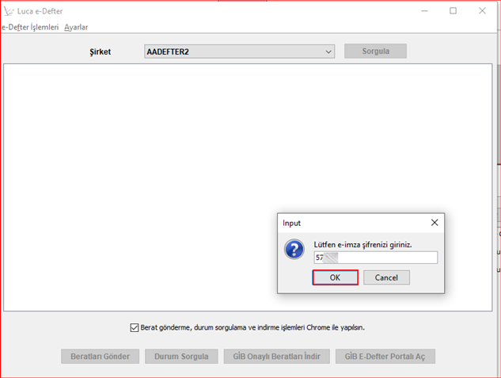

Gelen uyarılar sırasıyla takip edilir.
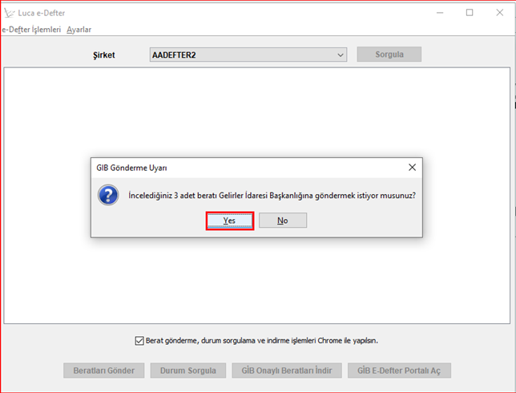

“Berat gönderme, durum sorgulama ve indirme işlemleri Chrome ile yapılsın” seçimi dolayısıyla gönderim işleminde görseldeki uyarı karşınıza gelecektir.

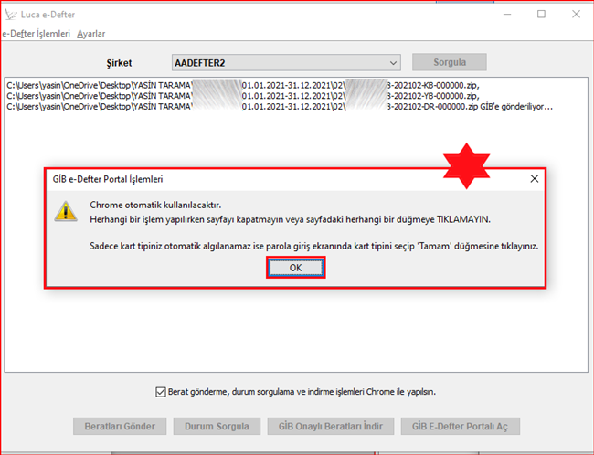

BU İŞLEMLER ESNASINDA EKRANA HİÇBİR ŞEKİLDE MÜDAHALEDE BULUNMAYARAK İŞLEMİN BİTMESİNİ BEKLEYİNİZ !!!

Chrome aracılığı ile portal ekranına otomatik giriş yaparak berat gönderim ve onay beratları indirim işlemi sistem tarafından sağlanacaktır.

Gelen uyarılara dikkat ederek olumlu bir şekilde ilerlemesi için yönlendirmeler takip edilmelidir.

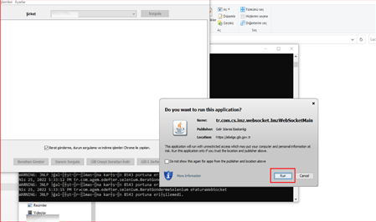

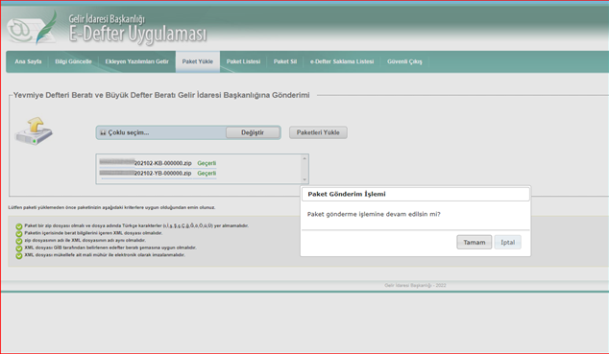

Tüm işlemler tamamlandıktan sonra portal ekranından otomatik olarak Güvenli Çıkış işlemi yapılacaktır.
Portal ekranındaki işlemlerinin tamamlanmasının ardından Luca e-Defter uygulamasında berat gönderim işlemlerinin yapılıp onay beratlarının indirilmesi ile tüm kontrol işlemlerinin tamamlandığını bildirir uygulama ekranı karşınıza gelecektir.
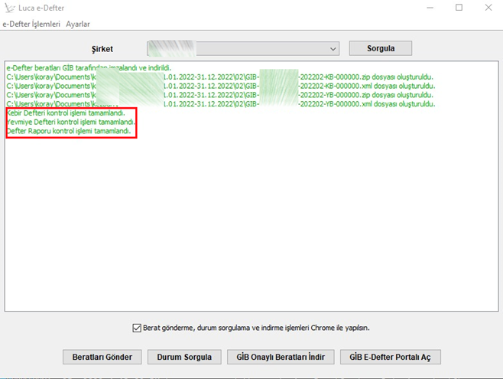
Bu gönderim şekli tüm kullanıcılar için geçerli olup, e-imza, Gemalto, Milko vb. sürücüler harici diğer sürücüler için de tercih edilip kullanılabilir.

5-e-Defter Modülünü Göremiyorum Ne Yapmalıyım?
Luca MMP içerisinde Yönetici > Müşteri İşlemleri > Müşteri Listesi içerisinden müşteriniz cari dönemine girdiğinizde alt tarafta ekran görüntüsünde belirttiğim ‘E-DEFTER’ butonunu göremiyorsanız veya Kişisel > Yardımcı Programlar içerisinden ‘Luca e-Defter programını buradan indirebilirsiniz’ aktif değil ise Luca MMP e-Defter modülünüz aktif olmadığını gösteri bunun içinde üyelik birimimiz ile iletişime geçmeniz gerekmektedir.

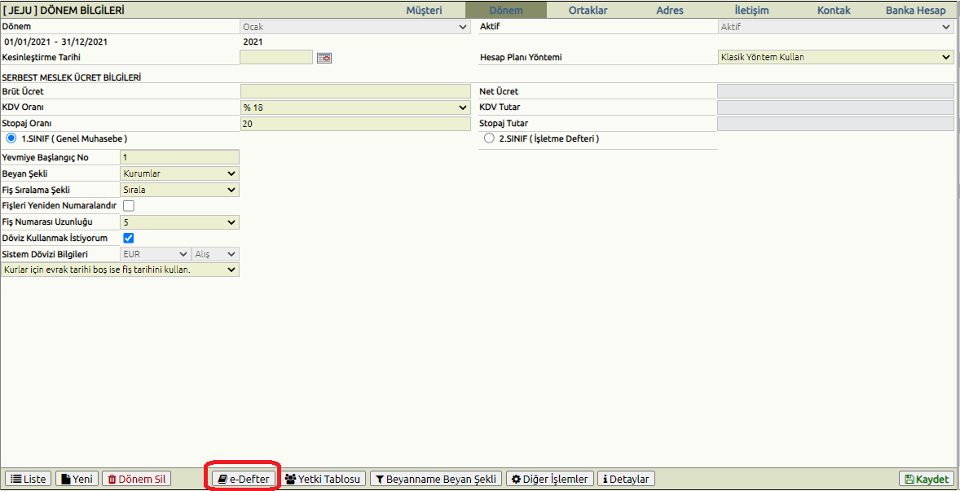

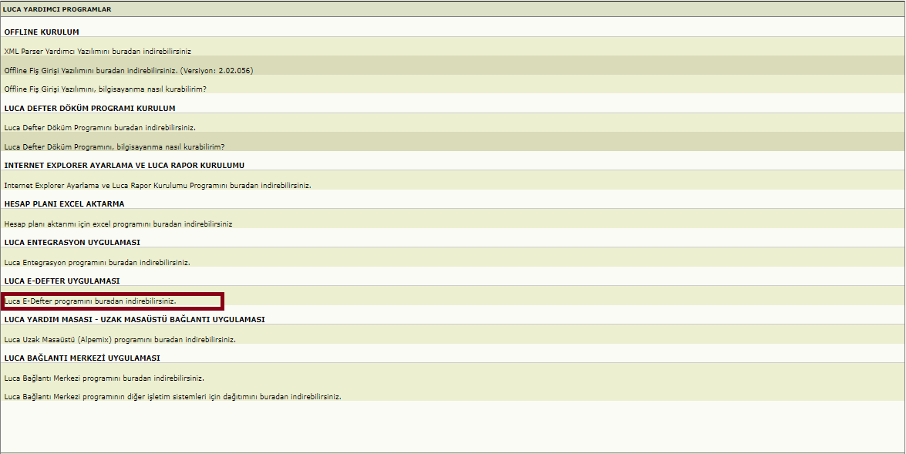

6-e-Defter Uygulamasında Mükellefimin İsmini Göremiyorum Ne Yapmalıyım?
Luca e-Defter uygulaması içerisinden e-Defter modülünüz aktif olduğu halde şirket seçiminde mükellefinizin ismi çıkmıyor ise;

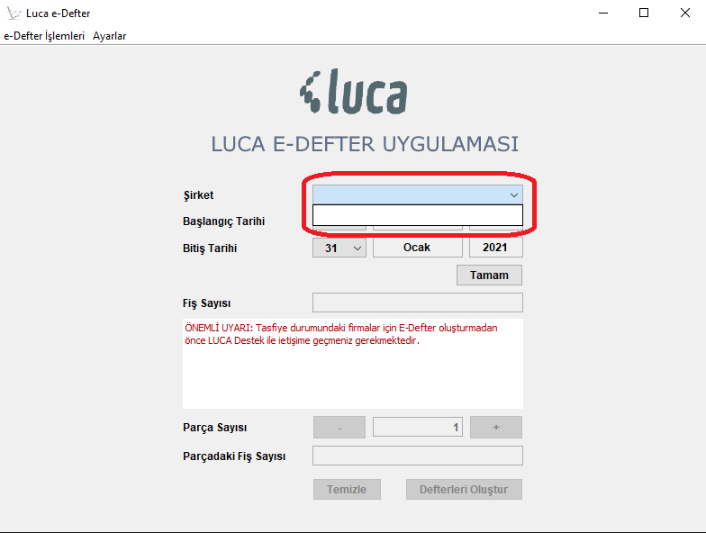

Luca MMP içerisinden Yönetici > Müşteri İşlemleri > Müşteri Listesi içerisinden mükellefinizin cari yılına girip sol alt tarafta ‘E-DEFTER’ butonuna tıklayıp

Ekranda açılan sayfada ‘E-Defter Kullanılsın’ kutucuğunun üzerine tıklayıp ve ardından kaydet butonuna basarak aktif hale getirmeniz gerekmektedir.
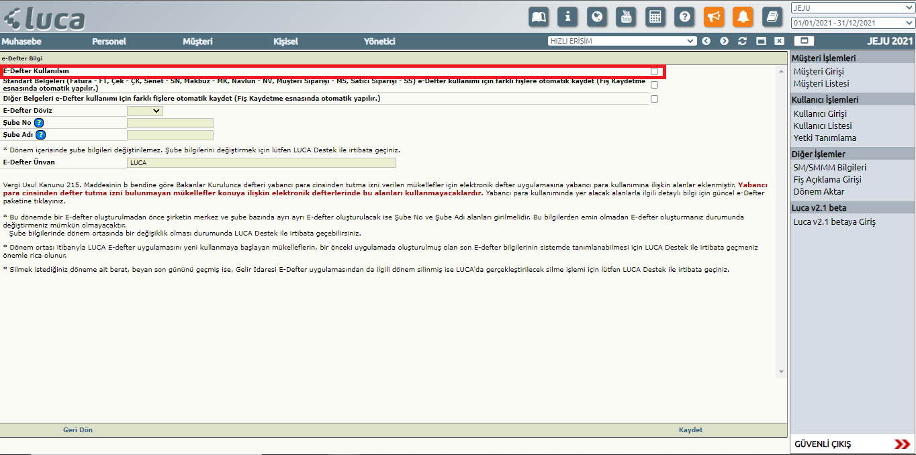

7-e-Defter imza değeri uyumsuzluk durumu
Çapraz doğrulama hatası GİB e-Defter Portal üzerine yüklenen defter ve bilgisayarınızda bulunan defterleri imza değerlerinin farklı olmasından kaynaklanmaktadır.
Luca e-Defter uygulamasından defter silme işlemi gerçekleştirdiğinizde E-defter Portal üzerinden de defterlerin silinmesi gerekmektedir.
Luca E defter Uygulamasından defter silme işlemi yaptığınızda silmiş olduğunuz defterler oluşturmuş
Olduğunuz e-defterlerinizin kaydedildiği dizin içerisinde bulunan ‘.silinenler’ adlı klasörün içerisine atılmaktadır.
Önemli Not; Bu klasör kesinlikle silinmemeli ve içeriğine müdahale edilmemelidir.

E-defterlerinizi kaydetmiş olduğunuz dizinde bu klasörü göremiyorsanız öncelikle gizli klasör ve öğelere izin vermeniz gerekmektedir.
Windows gezgini içerisinde yukarıda bulunan Görünüm sekmesine tıklayınız. Sol tarafta bulunan gizli öğeler kutucuğun işaretlemeniz yeterli olacaktır.

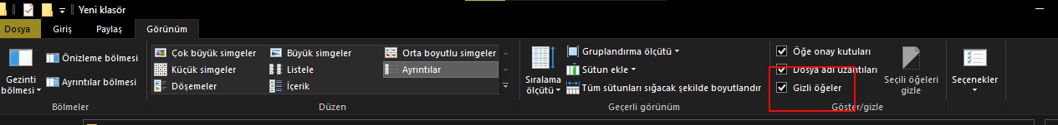
Windows 7 işletim sistemine sahip bilgisayarlarda ;
Windows gezgini içerisinde sol üst tarafta yer alan Düzenle butonuna tıklayınız. >Klasör ve Arama seçenekleri seçeneğine tıklayınız. > Yukarıdan görünüm sekmesine tıklayınız. > Görünüm altından yer alan Gizli klasör ve sürücüleri göster seçeneğini işaretleyip uygula butonuna basınız.

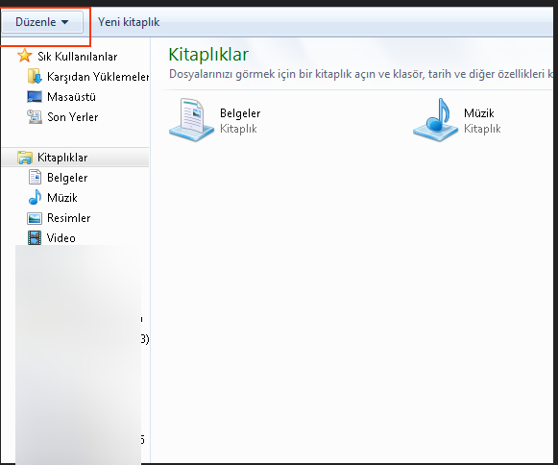

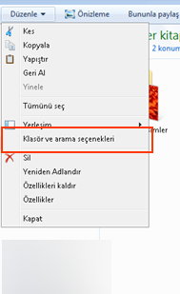

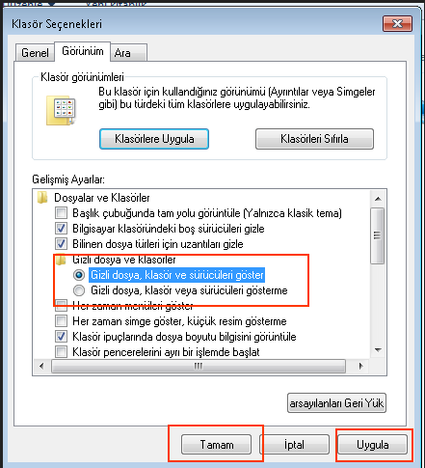

Gizli klasörlerinizi aktif hale getirdiğinizde E-defterlerinizi kaydettiğiniz klasör içerisinde, silinen şeklinde klasör görünür hale gelecektir.

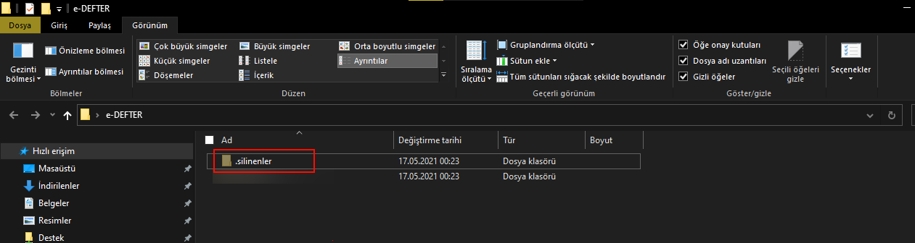

Silinenler klasörü içerisinden hata almış olduğunuz dönemin dosyalarını bulup farklı bir klasöre yapıştırın. Bu klasörde Luca E-Defter uygulaması içerisinden defter silme ekranı üzerinden silmiş olduğunuz defterler gelmektedir.
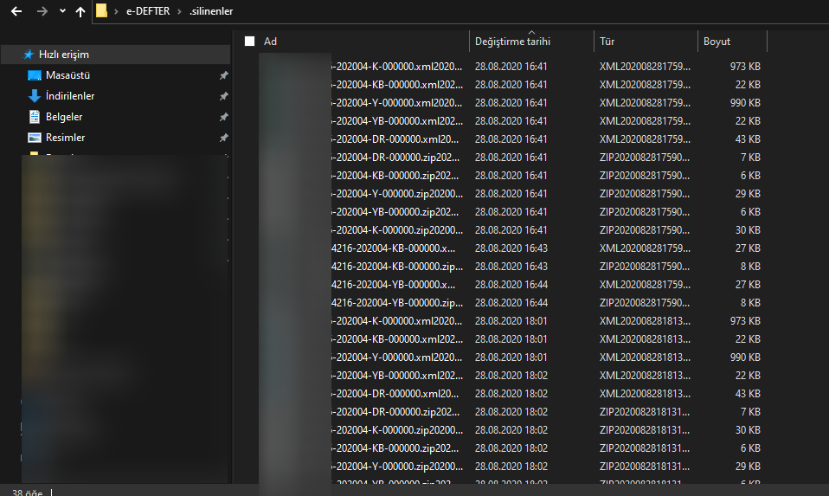

Kopyalamış olduğunuz klasördeki, dosya adlarında bulunan dosya uzantısından sonra gelen karakterleri yeniden adlandır diyerek dosya uzantısına kadar temizlemeniz gerekmektedir.
Örn; Dosya isminde yer alan ve altta belirtilen bölümdeki karakterlerin silinmesi gerekmektedir.
1234567890-202004-DR-000000.zip20200828182926
1234567890-202004-DR-000000.xml20200828182926
Temizleme işlemlerini gerçekleştirdiğinizde silmiş olduğunuz deftere ait xml ve zip dosyalarını görebilirsiniz.

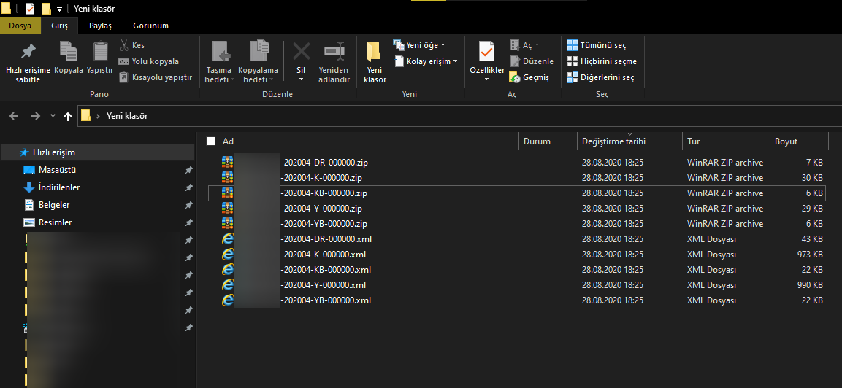

Açmış olduğunuz yeni klasör içerisine GİB onaylı beratlarınızı kopyalamanız gerekmektedir.
GİB onaylı beratlarınızı hata almış olduğunuz dönemin defter klasörünün içerisinde kopyalayarak buraya yapıştırın.

İlgili dosyalarınızı yapıştırdıktan sonra, klasörünüz aşağıdaki gibi görünecektir.

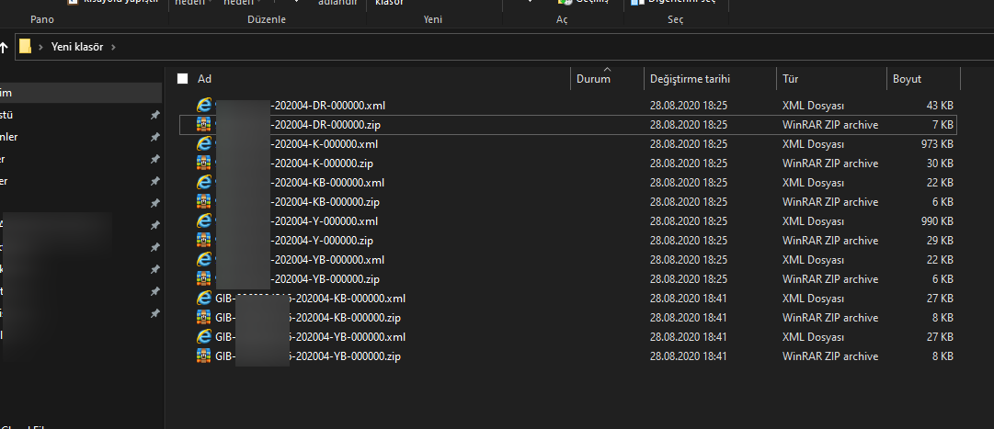

Silinen dosyalardan oluşan klasörünüzü oluşturduktan sonra, mevcut e-Defter klasörünüzün içerisinde bulunan ilgili ayın yedeğini alın. Yedeği aldıktan sonra ilgili ayın klasörünü silip yeniden aynı isimle klasör açın. Açmış olduğunuz klasörün içerisine silinen dosyalardan oluşturmuş olduğunuz yedeklerinizi kopyalayıp yapıştırın.

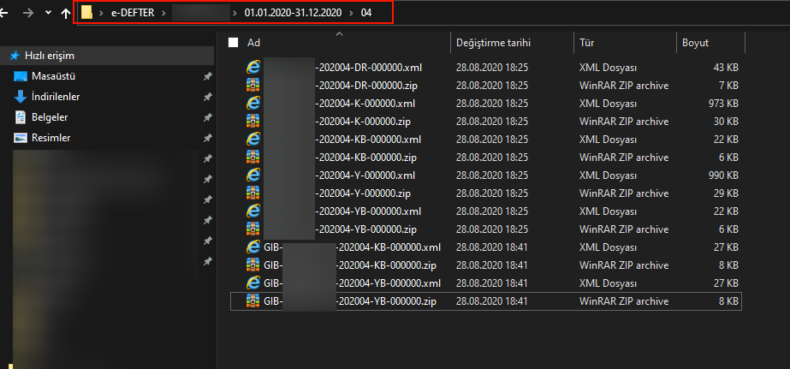

Oluşan klasörünüzün kontrol işlemini sağlayabilmek için, Luca E defter uygulamasını çalıştırın.
Uygulamayı çalıştırdıktan sonra, ilgili dönem ve yılı seçip giriş yapın. Sol üst tarafta bulunan E- defter işlemleri > Defter kontrol seçeneğine tıklayın.

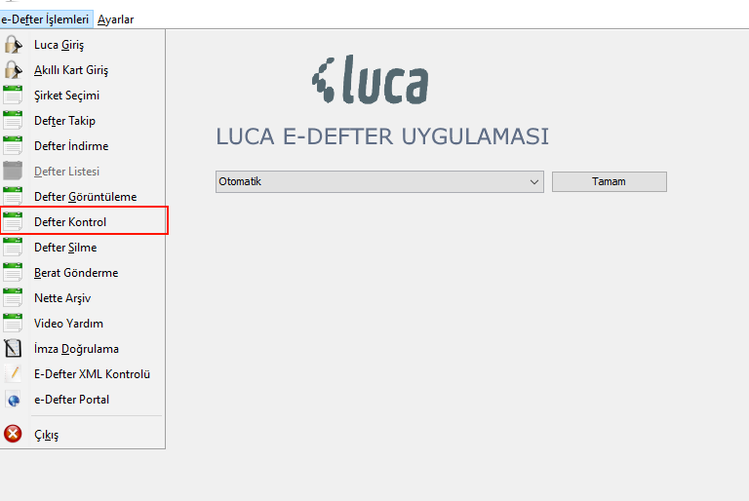

Açılan ekrandan gözat butonu aracılığı ile ilgili ayın klasörünü seçip tamam butonuna tıklayınız.

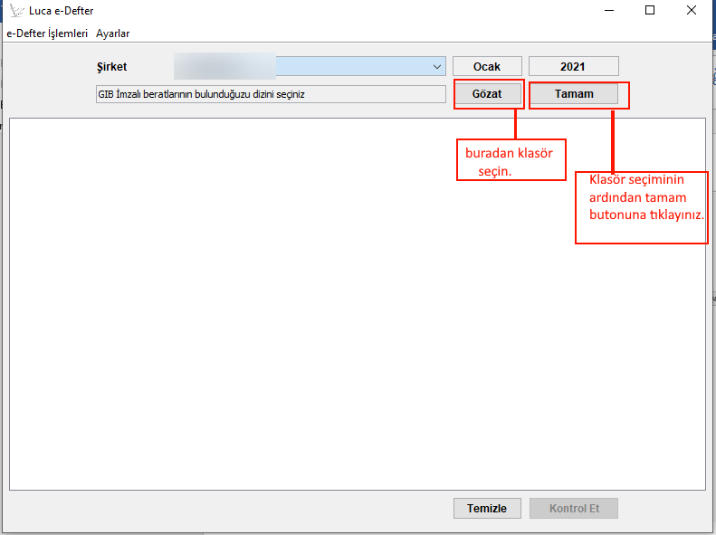

Defterleriniz ekranda listelendikten sonra sol altta bulunan kontrol et butonuna tıklayınız.

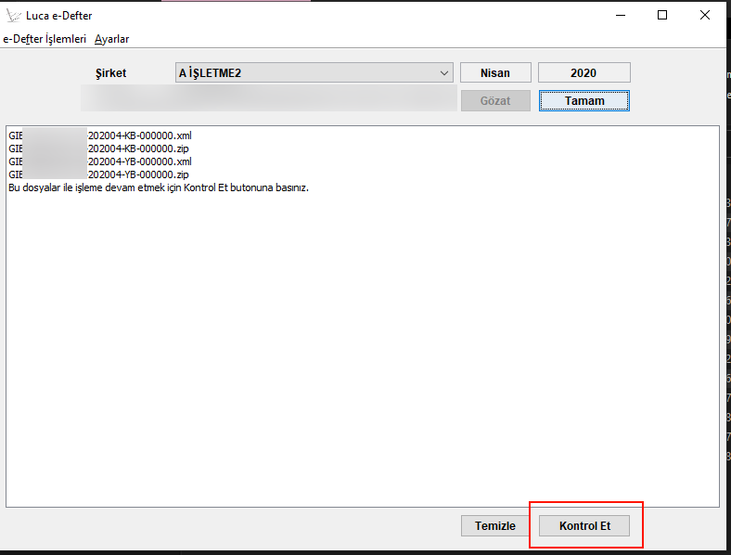
Kontrol etme işlemi ardından eğer defterde bir problem yok ise ekranda alttaki uyarılar çıkacaktır.
Kebir defteri başarıyla kopyalandı.
Yevmiye defteri başarı ile kopyalandı.
Defter raporu başarı ile kopyalandı.

Bu uyarıları aldıktan sonra defterinizi kontrol işlemi tamamlanmış olacaktır.
Defteri birden fazla defa silip göndermeyi denediyseniz silinenler klasörü içerisinde yer alan dosyaların tarihlerine göre işlem tekrar tekrar denenmelidir.

Bu işlemler sonucunda defterinizde hâlâ uyumsuzluk hatası vermesi durumunda https://internet.luca.com.tr/destek/index.php adresinden destek talep oluşturun.

8-Windows 11 Bilgisayarlarda e-Defter görüntüleme Bas
Windows 11 işletim sistemine sahip bilgisayarda e-Defter dosyalarınızı (XML içeriğe sahip dosyaları) açabilmek için,

Microsoft Edge tarayıcısından ayarlar bölümüne gelip varsayılan tarayıcı alanında yer alan 'Sitelerin İnternet Explorer modunda yeniden yüklenmesine izin ver' seçeneğine 'İzin ver' seçeneğine tıklayıp altta çıkan yeniden başlata tıklamanız gerekmektedir.
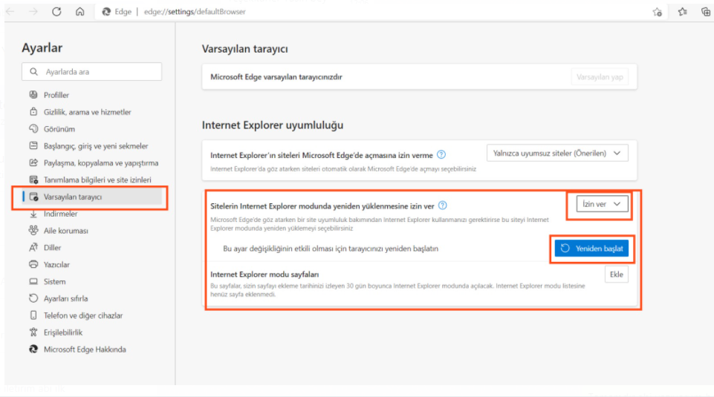

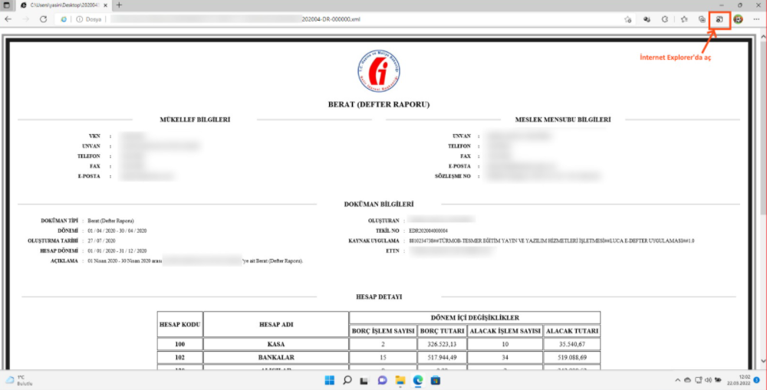

İnternet Explorer'da aç butonu görünmüyorsa ayarlarda İnternet Explorer modu düğmesini aktif etmeniz gerekmektedir.
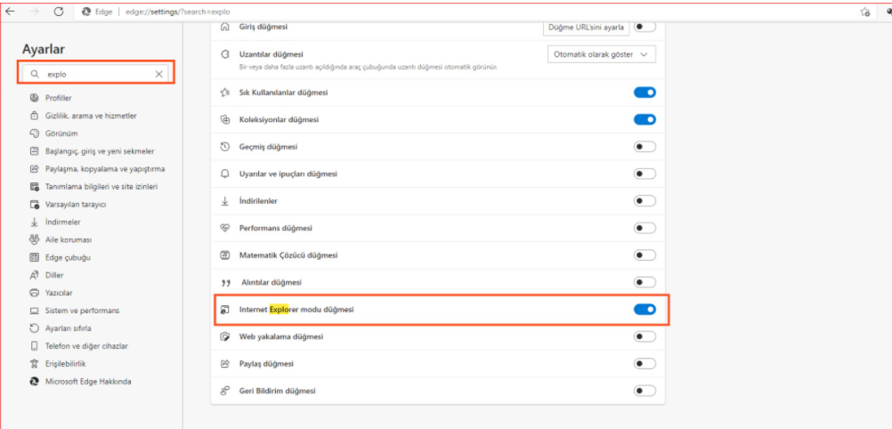

Muhasebe Programı Değişimi veya Defter Gelmesi Durumunda Yapılması Gerekenler
Yıl içerisinde belli bir aya kadar başka bir muhasebe programı veya meslek mensubu üzerinden gönderilen e-Defter beratları, artık LUCA üyesi bir meslek mensubu tarafından gönderilecekse:
Mükellefin en son gönderilen (örneğin temmuz 2022) e-Defter dosyalarında yer alan Yevmiye Defteri’ne ait XML dosyası LUCA Çözüm Merkezi’ne iletilmelidir. Böylece defterlerin zincirinin oluşturulması sağlanır.

Yıl İçinde e-Deftere Geçilmesi Durumunda Yapılması Gerekenler
e Defter başvurusuna istinaden, yıl içerisinde herhangi bir aydan itibaren veya şirket kuruluşu ile aynı tarihte e-Defter mükellefiyetine geçen firmalarda e-Defter beratı gönderilecekse LUCA Çözüm Merkezi ile mutlaka irtibata geçilmelidir.
Kuruluş itibariyle e-deftere geçilecekse önce GİB’e e-Defter başvurusunda bulunulur. GİB daha sonra kuruluş tarihine başvuruyu geri çeker.

Beratları Gönderilen Defterlerin Kayıtlarının Değiştirilmesi
Eğer berat gönderme zamanı sona ermiş ise herhangi bir düzeltme yapılamaz. Bu durumda ek muhasebe kayıtları ile gelecek aylarda ilgili kayıtlar düzeltilebilir. Eğer hâlâ berat zamanı sona ermemişse bu durumda önce GİB e-Defter Uygulamasında beratlar silinmeli daha sonra da Entegratör uygulamasından ve Yedekleme Uygulamasından (örneğin nette arşivden) e-defterler silinmelidir. Daha sonra kayıtlar düzeltilerek e-defter berat yükleme işlemleri tekrar yapılır.
İkincil kopyalar eğer GİB’e gönderilmişse eğer bunların silinmesine gerek yoktur. Beratlar gönderildikten sonra ikincil kopyaların tekrar gönderilmesi yeterlidir.

ELEKTRONİK DEFTER GENEL TEBLİĞİ-(SIRA NO: 1)
(13.12.2011 Tarih ve 28141 Sayılı Resmî Gazete)
(3 Sıra No.lu Elektronik Defter Genel Tebliği ile Değişen Güncel Hali)

1.Giriş
1.1.Bilindiği üzere, 6215 sayılı Bazı Kanunlarda Değişiklik Yapılmasına Dair Kanunun 14’üncü maddesi ile değiştirilen, 6762 sayılı Türk Ticaret Kanununun "Defter Tutma Mükellefiyeti" başlıklı 66’ncı maddesinin ikinci fıkrasında, söz konusu maddede geçen defterlerin (yevmiye defteri, defteri kebir, envanter defteri, karar ve işletme defteri) elektronik ortamda veya dosyalama suretiyle tutulabileceği ve bu defterlerin açılış ve kapanış onaylarının şekli ve esasları ile bu defterlerin nasıl tutulacağının Sanayi ve Ticaret Bakanlığı (640 sayılı Kanun Hükmünde Kararname hükümleri icabı Gümrük ve Ticaret Bakanlığı) ile Maliye Bakanlığınca çıkarılacak müşterek bir tebliğle belirleneceği hükme bağlanmıştır.

1.2.213 sayılı VUK’un 5766 sayılı Kanunun 17’nci maddesi ile değişen mükerrer 242’nci maddesinin 2 numaralı fıkrası ile Maliye Bakanlığı; elektronik defter, kayıt ve belgelerin oluşturulması, kaydedilmesi, iletilmesi, muhafazası ve ibrazı ile defter ve belgelerin elektronik ortamda tutulması ve düzenlenmesi uygulamasına ilişkin usul ve esasları belirlemeye, elektronik ortamda tutulmasına ve düzenlenmesine izin verilen defter ve belgelerde yer alması gereken bilgileri internet de dâhil olmak üzere her türlü elektronik bilgi iletişim araç ve ortamında Maliye Bakanlığına veya Maliye Bakanlığının gözetim ve denetimine tâbi olup, kuruluşu, faaliyetleri, çalışma ve denetim esasları Bakanlar Kurulunca çıkarılacak bir yönetmelikle belirlenecek olan özel hukuk tüzel kişiliğini haiz bir şirkete aktarma zorunluluğu getirmeye, bilgi aktarımında uyulacak format ve standartlar ile uygulamaya ilişkin usul ve esasları tespit etmeye, bu Kanun kapsamına giren işlemlerde elektronik imza kullanım usul ve esaslarını düzenlemeye ve denetlemeye yetkili kılınmıştır.

1.3.Ayrıca söz konusu fıkrada, Vergi Usul Kanunu ve diğer vergi kanunlarında defter, kayıt ve belgelere ilişkin olarak yer alan hükümlerin elektronik defter, kayıt ve belgeler için de geçerli olduğu; Maliye Bakanlığının, elektronik defter, belge ve kayıtlar için diğer defter, belge ve kayıtlara ilişkin usul ve esaslardan farklı usul ve esaslar belirlemeye yetkili olduğu hükme bağlanmıştır.

1.4.VUK’un mükerrer 257’nci maddesinin birinci bendinde ise Maliye Bakanlığının mükellef ve meslek grupları itibarıyla muhasebe usul ve esaslarını tespit etmeye, bu Kanuna göre tutulmakta olan defter ve belgeler ile bunlara ilaveten tutulmasını veya düzenlenmesini uygun gördüğü defter ve belgelerin mahiyet, şekil ve ihtiva etmesi zorunlu bilgileri belirlemeye, bunlarda değişiklik yapmaya; bedeli karşılığında basıp dağıtmaya veya üçüncü kişilere bastırıp dağıtmaya veya dağıttırmaya, bunların kayıtlarını tutturmaya bu defter ve belgelere tasdik, muhafaza ve ibraz zorunluluğu getirmeye veya kaldırmaya, bu Kanuna göre tutulacak defter ve düzenlenecek belgelerin tutulması ve düzenlenmesi zorunluluğunu kaldırmaya yetkili olduğu hükme bağlanmıştır.

1.5.Söz konusu maddenin üçüncü bendinde,
Maliye Bakanlığının,
- tutulması ve düzenlenmesi zorunlu defter, kayıt ve belgelerin mikro film, mikro fiş veya elektronik bilgi ve kayıt araçlarıyla yapılması veya
- bu kayıt ortamlarında saklanması hususunda izin vermeye veya zorunluluk getirmeye,
- bu şekilde tutulacak defter ve kayıtların kopyalarının Maliye Bakanlığında veya muhafaza etmekle görevlendireceği kurumlarda saklanması zorunluluğu getirmeye,
bu konuda uygulama usul ve esaslarını belirlemeye yetkili olduğu hükme bağlanmıştır.

1.6.Diğer taraftan VUK’un 175’inci maddesinin son fıkrasında Maliye Bakanlığının, muhasebe kayıtlarını bilgisayar programları aracılığıyla izleyen mükellefler ile bu bilgisayar programlarını üreten gerçek ve tüzel kişilerce uyulması gereken kuralları ve bilgisayar programlarının içermesi gereken asgarî hususlar ile standartları ve uygulamaya ilişkin usul ve esasları belirlemeye yetkili olduğu hükmü yer almaktadır.

1.7.Yukarıda yer alan yetkilere istinaden, 213 sayılı Vergi Usul Kanunu ile 6762 sayılı Türk Ticaret Kanunu uyarınca tutulması zorunlu olan defterlerin elektronik ortamda oluşturulması, kaydedilmesi, muhafazası ve ibrazına ilişkin usul ve esaslar bu Tebliğin konusunu teşkil etmektedir.

2.Tanımlar ve Kısaltmalar
Bu Tebliğde geçen;
Elektronik Kayıt: Elektronik ortamda tutulan ve elektronik defter ve belgeleri oluşturan, elektronik yöntemlerle erişimi ve işlenmesi mümkün olan en küçük bilgi ögesini,
Elektronik Defter: Şekil hükümlerinden bağımsız olarak Vergi Usul Kanununa ve/veya Türk Ticaret Kanunu’na göre tutulması zorunlu olan defterlerde yer alması gereken bilgileri kapsayan elektronik kayıtlar bütününü,
Başkanlık: Gelir İdaresi Başkanlığını,

Genel Müdürlük: Gümrük ve Ticaret Bakanlığı İç Ticaret Genel Müdürlüğünü,

TÜBİTAK-UEKAE: Türkiye Bilimsel ve Teknolojik Araştırma Kurumu-Ulusal Elektronik ve Kriptoloji Araştırma Enstitüsünü,

Güvenli Elektronik İmza: 5070 sayılı Elektronik İmza Kanunu’nun dördüncü maddesinde tanımlanan elektronik imzayı,

Mali Mühür: 397 Sıra No'lu Vergi Usul Kanunu Genel Tebliği çerçevesinde Başkanlık için TÜBİTAK-UEKAE tarafından hazırlanan elektronik sertifika alt yapısını,

Elektronik Defter Uygulaması: Başkanlık ve Genel Müdürlük tarafından belirlenen format ve standartlara uygun olarak oluşturulan elektronik defterlere ilişkin onay süreçlerinin yerine getirilmesi amacı ile hazırlanan www.edefter.gov.tr internet adresinde yer alan uygulamayı, https://uyg.edefter.gov.tr/edefter/

Elektronik Defter Beratı: Bu Tebliğde yer alan esaslar çerçevesinde, elektronik ortamda oluşturulan defterlere ilişkin olarak, Başkanlık tarafından belirlenen standartlara uygun bilgileri içeren ve Başkanlık Mali Mührü ile onaylanmış elektronik dosyayı,

Kapanış Onayı: Hesap döneminin son ayına ilişkin olarak alınan elektronik defter beratını,

Zaman Damgası: Bir elektronik verinin, üretildiği, değiştirildiği, gönderildiği, alındığı ve/veya kaydedildiği zamanın tespit edilmesi amacıyla elektronik sertifika hizmet sağlayıcısı tarafından doğrulanan kaydı,
ifade eder

3.Genel Olarak e-Defter Uygulaması ve e-Defter Uygulamasına Dâhil Olma Zorunluluğu

3.1.Genel Olarak e-Defter Uygulaması
3.1.1.e-Defter, şekil hükümlerinden bağımsız olarak VUK ve TTK hükümleri gereğince tutulması zorunlu olan defterlerde yer alması gereken bilgileri kapsayan elektronik kayıtlar bütünü olup, bu uygulama yoluyla defter dosyalarının elektronik dosya biçiminde hazırlanması, kağıda bastırılmaksızın oluşturulması, kaydedilmesi, değişmezliğinin, bütünlüğünün ve kaynağının doğruluğunun elektronik imza/mali mühür araçları ile garanti altına alınması ve ilgililer nezdinde ispat aracı olarak kullanılabilmesi sağlanmaktadır.

3.2.e-Defter Uygulamasına Dâhil Olma Zorunluluğu
3.2.1.Aşağıda sayılan mükelleflerin e-Defter uygulamasına dâhil olmaları zorunludur.
1-e-Fatura uygulamasına geçiş zorunluluğu bulunan mükellefler. (→Defter-beyan sistemini kullanıp da sektörden dolayı e-faturaya geçiş zorunluluğu bulunan mükelleflerin bilanço esasına geçene kadar defter beyan sisteminde kalmaları yeterli olup, e-defter uygulamasına geçme zorunlulukları bulunmamaktadır.
Dolaylı olarak e-fatura uygulamasına geçiş zorunluluğu getirilenlerin (örneğin e-irsaliye kullananlar e-faturaya da geçmek zorundadır) e-deftere geçme zorunluluğu bulunmamaktadır.)

2-Türk Ticaret Kanunu’nun 397’nci maddesinin dördüncü fıkrası uyarınca bağımsız denetime tabi olan şirketler.

3.2.2.Başkanlık, yapılan analiz veya inceleme çalışmaları neticesinde riskli ya da vergiye uyum düzeyi düşük olduğu tespit edilen mükellefleri veya mükellef gruplarını faaliyet, sektör ve ciro tutarına bağlı olmaksızın, yazılı bildirim yapmak ve geçiş hazırlıkları için en az 3 ay süre vermek suretiyle e-Defter uygulamasına geçme zorunluluğu getirmeye yetkilidir. Kendisine yazılı bildirim yapılan mükelleflerin, yazılı bildirimde belirtilen süreler içinde e- Defter uygulamasına dâhil olması gerekmektedir.

3.2.3.5018 sayılı Kamu Malî Yönetimi ve Kontrol Kanununa ekli cetvellerde yer alan idare, kurum ve kuruluşlar ile iktisadi kamu kuruluşlarının e-Defter uygulamasından yararlanma zorunluluğu bulunmamakla birlikte isteğe bağlı olarak uygulamaya dâhil olabilirler.

3.2.4.Bu Tebliğ ile belirlenen zorunluluk kapsamına girmeyenlerden 17/12/2017 tarihli ve 30273 sayılı Resmî Gazete’de yayımlanan Vergi Usul Kanunu Genel Tebliği (Sıra No: 486) ile usul ve esasları belirlenen Defter Beyan Sistemi kapsamı dışında kalan mükelleflerin de istemeleri halinde e-Defter uygulamasına dâhil olması mümkündür. e-Defter uygulamasına isteğe bağlı olarak dâhil olanlar, başvurularını izleyen ayın başından itibaren defterlerini e- Defter olarak tutabilirler.

3.2.5.e-Defter uygulamasına geçme zorunluluğu olduğu belirtilen mükellefler;
tam bölünme, birleşme (devralma şeklinde birleşme ve yeni kuruluş şeklinde birleşme) veya tür (nev’i) değişikliğine gitmeleri halinde
- devrolunan veya birleşilen tüzel kişi mükellefler ile
- tam bölünme veya tür (nev’i) değişikliği sonucunda ortaya çıkan yeni tüzel kişi mükellefler
elektronik defter uygulamasına geçmek zorundadır. Uygulamalara geçme süresi hiçbir koşulda işlemin ticaret siciline tescil tarihini izleyen ayın başından itibaren 3 ayı geçemez.

3.2.6.e-Defter uygulamasına dâhil olma zorunluluğu bulunan mükelleflerden;
1-e-Fatura uygulamasına geçiş zorunluluğu bulunan mükellefler, e-Fatura uygulamasına geçiş süresi içinde (e-Fatura uygulamasına yıl içinde zorunlu olarak geçen mükellefler bakımından izleyen yılın başından itibaren), (→Zorunlu olduğu tarihten önce e-faturaya geçilse bile zorunlu geçiş tarihini izleyen yılın başından itibaren e-deftere geçilmesi zorunludur.)
2-Bu Tebliğ yayım tarihi itibarıyla Türk Ticaret Kanunu’nun 397’nci maddesinin dördüncü fıkrası uyarınca bağımsız denetime tabi olan şirketler 1/1/2020 tarihinden itibaren, 2020 ve müteakip yıllarda bağımsız denetime tabi olma şartlarını sağlayan mükellefler ise şartların sağlandığı yılı takip eden yılın başından itibaren,

e-Defter uygulamasına geçmek ve edefter.gov.tr adresinde format ve standardı belirlenen defterleri e-Defter olarak tutmak zorundadırlar.

3.2.7.Zorunluluk getirildiği halde e-Defter uygulamasına süresi içinde geçmeyen mükellefler hakkında Vergi Usul Kanununda öngörülen cezai hükümler uygulanır.

509 Nolu Tebliğ: IV.1.5. e-Fatura Uygulamasına Geçiş Süresi
Bu Tebliğin “IV.1.4.” numaralı bölümde yer alan zorunluluk kapsamına giren mükelleflerden:
a) Söz konusu bölümün (a) fıkrasının (1) numaralı bendi kapsamında olanlardan brüt satış hasılatı (veya satışları ile gayrisafi iş hasılatı) şartını 2018 veya 2019 hesap dönemlerinde sağlayan mükellefler 1/7/2020 tarihinden itibaren, 2020 veya müteakip hesap dönemlerinde sağlayan mükellefler, ilgili hesap dönemini izleyen yılın yedinci ayının başından itibaren, e-Fatura uygulamasına geçmek zorundadır. (VUK-GT-535 ile değiştirilmiştir. 22.01.2022) (→2022 ve müteakip dönemler için satış hasılatı haddi 3 milyon TL ve üzeridir.)
Özelge: Fatura ve e-Defter uygulamasına dahil olma zorunluluğunun tespitinde gelir tablosunda yer alan brüt satış hasılatı dikkate alınır. “602. Diğer Gelirler' hesabında takip edilen teşvik ve destekler dikkate alınmaz.

b) Özel Tüketim Vergisi Kanununa ekli (I) sayılı liste kapsamındaki mallar nedeniyle EPDK’dan lisans alımı veya mezkur Kanuna ekli (III) sayılı liste kapsamındaki malların imal, inşa veya ithalini 2019 yılında gerçekleştirenler 1/7/2020 tarihinden itibaren, 2020 veya müteakip yıllarda gerçekleştirenler ise, lisans alımı veya imal, inşa veya ithalin gerçekleştirildiği ayı izleyen dördüncü ayın başından itibaren e-Fatura uygulamasına geçmek zorundadır.

c)Aracı hizmet sağlayıcıları, internet reklamcılığı hizmet aracıları ile internet ortamında ilan yayınlayanlar 1/7/2020 tarihine kadar (2020 veya müteakip hesap dönemlerinden itibaren bu paragrafta belirtilen işler ile iştigal etmek üzere işe başlayacak mükellefler ise işe başlama tarihinden itibaren 3 ay içinde)
kendilerine veya aracı hizmet sağlayıcılarına ait internet sitelerinde veya diğer her türlü elektronik ortamlarda mal veya hizmet satışını gerçekleştiren mükelleflerden söz konusu bölümün (a) fıkrasının (4) numaralı bendinde belirtilen brüt satış hasılatı (veya satışları ile gayrisafi iş hasılatı) şartını 2020 veya 2021 hesap dönemlerinde sağlayanlar 1/7/2022 tarihine kadar, 2022 veya müteakip hesap dönemlerinde sağlayanlar (500 Bin) ilgili hesap dönemini izleyen yedinci ayın başına kadar başvurularını ve fiili geçiş hazırlıklarını tamamlayarak e- Fatura uygulamasına geçmek zorundadır.

ç) 11/3/2010 tarihli ve 5957 sayılı Sebze ve Meyveler ile Yeterli Arz ve Talep Derinliği Bulunan Diğer Malların Ticaretinin Düzenlenmesi Hakkında Kanun hükümlerine göre komisyoncu veya tüccar olarak sebze ve meyve ticaretiyle iştigal eden mükellefler 1/1/2020 tarihine kadar (2020 veya müteakip hesap dönemlerinden itibaren bu paragrafta belirtilen işler ile iştigal etmek üzere işe başlayacak mükellefler ise işe başlama tarihinden itibaren 3 ay içinde) başvurularını ve fiili geçiş hazırlıklarını tamamlayarak e-Fatura uygulamasına geçmek zorundadır.

d) Bu Tebliğin “IV.1.4” numaralı bölümünün (a) fıkrasının (6) numaralı bendinde sayılanlar 1/7/2021 tarihinden itibaren, bu tarihten sonra Sosyal Güvenlik Kurumu ile sözleşme imzalayanlar ise söz konusu Kuruma fatura düzenlemeye başlamadan önce e-Fatura uygulamasına geçmek zorundadır. (VUK GT-526 ile eklenmiştir. 09/02/2021)

e) Söz konusu bölümün (a) fıkrasının (7) numaralı bendi kapsamında olanlardan (Gayrimenkul ve/veya motorlu taşıt, inşa, imal, alım, satım veya kiralama işlemlerini yapanlar ile bu işlemlere aracılık) mezkûr bentte belirtilen brüt satış hasılatı (veya satışları ile gayrisafi iş hasılatı) şartını 2020 veya 2021 hesap dönemlerinde sağlayan mükellefler 1/7/2022 tarihine kadar, 2022 veya müteakip hesap dönemlerinde (500 bin) sağlayan mükellefler ilgili hesap dönemini izleyen yedinci ayın başına kadar başvurularını ve fiili geçiş hazırlıklarını tamamlayarak e-Fatura uygulamasına geçmek zorundadır. (VUK GT-535 ile eklenmiştir. 2/01/2022)

f) Söz konusu bölümün (a) fıkrasının (8) numaralı bendi kapsamında olanlardan (konaklama), bu Tebliğin yayım tarihi (bu tarih dâhil) itibarıyla faaliyette bulunanlar 1/7/2022 tarihine, bu Tebliğin yayım tarihinden sonra faaliyete başlayanlar ise, faaliyete başladıkları ayı izleyen dördüncü ayın başına kadar başvurularını ve fiili geçiş hazırlıklarını tamamlayarak e-Fatura uygulamasına geçmek zorundadır. (VUK GT-535 ile eklenmiştir. 2/01/2022)

Özelge: Kısmi bölünme halinde e-Fatura, e-Defter ve e-Arşiv uygulamalar
61504625-105-1-02.01.2071
https://www.gib.gov.tr/kismi-bolunme-halinde-e-fatura-e-defter-ve-e-arsiv-uygulamalari
İlgide kayıtlı özelge talep formunuzun tetkikinden; bölünen kurumunuzun, kısmi bölünmeden önce e-Fatura, e-Defter ve e-Arşiv Fatura uygulamalarına tabi olduğu belirtilerek, 02.05.2016 tarihinde tescil işlemleri tamamlanan şirketinizin, (devralan kurum) kısmi bölünme sonrası
- e-Fatura, e-Defter ve e-Arşiv Fatura uygulamalarına ne zaman geçmesi gerektiği,
- geçiş tarihine kadar kağıt ortamında tutulan defterin kapanışının ne zaman yapılacağı,
- e-Defter uygulamasına ay ortasında geçiş yapılması halinde ilgili ayın belli bir dönemi için kağıt defter kalan dönemi için ise e-Defter mi düzenlenmesi gerekeceği,
- e-Fatura ve e-Defter uygulamalarına geçiş için farklı tarihler belirlenip belirlenemeyeceği
hususlarında Başkanlığımız görüşünün talep edildiği anlaşılmıştır.

…

Öte yandan, 13/12/2011 tarihli ve 28141 sayılı Resmî Gazete'de yayımlanan 1 Sıra No.lu Elektronik Defter Genel Tebliği ile Vergi Usul Kanunu kapsamında tutulması zorunlu olan defterlerden www.edefter.gov.tr internet adresinde format ve standardı yayımlanan defterlerin elektronik ortamda oluşturulmasına ilişkin usul ve esaslar belirlenerek elektronik defter kullanımına izin verilmiştir.

Anılan Tebliğin, 2 Sıra No.lu Elektronik Defter Genel Tebliği ile değiştirilen "3.3.4." üncü maddesinde;
"… Hesap dönemi veya takvim yılı içerisinde de elektronik defter tutmaya başlanabilir. Ancak hesap dönemi veya takvim yılı içerisinde elektronik defter tutmaya başlayanlar, başladıkları tarihi izleyen bir aylık süre içerisinde eski defterlerine kapanış tasdiki yaptıracaklardır." açıklaması yer almaktadır.

20/06/2015 tarih ve 29392 sayılı Resmi Gazetede yayımlanarak yürürlüğe giren 454 Sıra No.lu Vergi Usul Kanunu Genel Tebliği ile e-Fatura ve e-Defter uygulamalarının kapsamı genişletilmiştir. Mezkur Tebliğin "2. Elektronik Defter ve Elektronik Fatura Kullanma Zorunluluğu Getirilen Mükellefler" başlıklı bölümünde;

"421 sıra numaralı Vergi Usul Kanunu Genel Tebliği ile zorunluluk getirilen mükelleflere ilave olarak aşağıda sayılan mükelleflere elektronik defter tutma ve e-fatura uygulamasına geçme zorunluluğu getirilmiştir.
…
…
Bu Tebliğ kapsamında elektronik fatura ve elektronik defter uygulamasına geçme zorunluluğu getirilen mükellefler; tam bölünme, birleşme (devralma şeklinde birleşme ve yeni kuruluş şeklinde birleşme) veya tür (nev'i) değişikliğine gitmeleri halinde devrolunan veya birleşilen tüzel kişi mükellefler ile tam bölünme veya tür (nev'i) değişikliği sonucunda ortaya çıkan yeni tüzel kişi mükellefler de e-Fatura uygulamasına geçmek ve elektronik defter tutmak zorundadır. Bu durumda uygulamalara geçme süresi hiçbir koşulda işlemin ticaret siciline tescil tarihini izleyen ayın başından itibaren 3 ayı geçemez." açıklamaları yer almaktadır.

Yukarıda yer verilen hüküm ve açıklamalara göre;
Anılan Tebliğlere göre e-Fatura, e-Defter ve e-Arşiv Fatura uygulamalarına tabi olan bölünen kurumun, kısmi bölünme sonrasında da e-Defter tutma, e-Fatura ve e-Arşiv faturası düzenleme zorunluluğu devam etmektedir.
Devralan kurumun (şirketinizin) ise hâlihazırda e-Fatura, e-Arşiv Fatura ve e-Defter uygulamalarına geçme zorunluluğu bulunmamaktadır. Dolayısıyla şirketinizce, mezkûr Tebliğlere göre zorunluluk kapsamına girilinceye kadar; kâğıt fatura düzenlemesi ve söz konusu defterlerin kâğıt ortamında tutulması mümkün bulunmaktadır.

…

Öte yandan;
- Devralan kurumun, hesap dönemi içerisinde e-Defter tutmaya başlaması halinde başlama tarihini izleyen bir aylık süre içerisinde eski defterlere kapanış tasdikinin yaptırılması gerekmektedir.
- Mezkûr Tebliğlere göre zorunluluk kapsamında e-Defter uygulamasına geçecek mükellefler için ay ortasında geçiş öngörülmemekle birlikte devralan kurumun, ihtiyari olarak e-Defter uygulamasına geçmesi halinde ay ortasında geçiş mümkün olup, ilgili ayın geçiş yapılan tarihe kadarki dönemi için kâğıt defter, kalan dönemi için ise e-Defter düzenlenmesi gerekmektedir.

- Devralan kurumun, e-Fatura ve e-Defter uygulamalarına 454 Sıra No.lu Vergi Usul Kanunu Genel Tebliğine göre zorunlu olarak değil ihtiyari olarak geçmesi halinde söz konusu uygulamalara geçiş için farklı tarihler belirlenmesi mümkündür.

4.Uygulamadan Yararlanmaya İlişkin Usul ve Esaslar

4.1.Başvuru
4.1.1.Bu Tebliğ kapsamında gerek zorunlu olarak gerekse ihtiyari olarak defterlerini elektronik ortamda oluşturacak, kaydedecek, muhafaza ve ibraz edecek gerçek ve tüzel kişi mükelleflerin aşağıda yer alan şartları yerine getirerek https://www.edefter.gov.tr/ adresinde yayımlanan başvuru kılavuzuna uygun olarak e-Defter uygulamasına başvuruda bulunması gerekmektedir.
https://www.edefter.gov.tr/edefterbasvuru.html
https://www.edefter.gov.tr/dosyalar/kilavuzlar/e-DefterElektronikBasvuruRehberi.pdf
a) Gerçek kişi mükelleflerin Elektronik İmza Kanunu hükümleri çerçevesinde üretilen Nitelikli Elektronik Sertifika (NES) veya bu Tebliğ çerçevesinde Mali Mühür temin etmiş olmaları.
b) Tüzel kişi mükelleflerin bu Tebliğ çerçevesinde Mali Mühür temin etmiş olmaları.
c) e-Defterin tutulması, kaydedilmesi, onaylanması, saklanması ve ibrazında kullanılacak yazılımın, Başkanlıktan uyumluluk onayı almış bir yazılım olması.

4.1.2.Başkanlık veya Genel Müdürlük, gerek görmesi halinde başvuru sürecinde edefter.gov.tr adresinde yayımlanan kılavuzlara ilave olarak diğer teknik bilgi ve belge talebinde bulunabilir.

4.1.3.e-Defter uygulamasından yararlanan kayıtlı kullanıcıların güncel listesi edefter.gov.tr adresinden yayımlanır.

4.2.Yazılımların Uyumluluk Onayı
4.2.1.Defterlerini elektronik ortamda oluşturacak, kaydedecek, muhafaza ve ibraz edecek gerçek ve tüzel kişi mükelleflerin, e-Defterin tutulması, kaydedilmesi, onaylanması, saklanması ve ibrazında kullanacakları yazılımın Başkanlıktan uyumluluk onayı almış bir yazılım olması gerekmektedir.

4.2.2.Müşterilerinin ihtiyaçları doğrultusunda özel veya paket yazılım üreten yazılım üreticileri ile yazılımlarını kendi geliştiren mükellefler, bu Tebliğde belirtilen esaslara uygun e-Defter oluşturan, kaydeden, onaylayan, muhafaza eden yazılımlarının onaylanması amacıyla, aşağıda yer alan bilgi ve belgeler ile birlikte Başkanlığa yazılı olarak başvuruda bulunacaktır:
a) Onay talebine ilişkin yazılı dilekçe.
b) Yazılımın adı, sürüm numarası gibi ayırt edici özellikleri.
c) Onayı istenen yazılım ile ilgili olarak aşağıda yer alan bilgileri içeren teknik doküman veya dokümanlar:
1-Yazılımın geliştirilmesinde kullanılan programlama dili, dosya sistemi, çalıştığı işletim sistemi gibi genel özellikleri.
2-Bu Tebliğde yer alan oluşturma, kaydetme, onaylama, muhafaza ve ibraz gibi temel süreçlere ait iş akış şemaları.
ç) Bu Tebliğ çerçevesinde belirlenen format ve standartlara uygun olarak ve onaya sunulan yazılım tarafından oluşturulan elektronik imzalı veya mali mühürlü elektronik defter örnekleri.
d) Gerek duyulması halinde onaylanması istenen yazılımın kuruluma hazır bir örneği.

4.2.3.Aşağıda sayılan hususlarda yapılacak testleri başarılı bir şekilde tamamlayan yazılımlara uyumluluk onayı verilecektir:
a) edefter.gov.tr adresinden duyurulan kılavuzlarda öngörülen veri standartları ve formata uygun olarak elektronik kayıt oluşturulması.
b) e-Defterlerin üretilmesi, kaydedilmesi ve bunların ibrazına ilişkin şartların sağlanması.
c) Mali Mühür, elektronik imza, mobil imza ve zaman damgası kullanımının doğru bir şekilde gerçekleştirilmesi.
ç) edefter.gov.tr adresinde açıklanan Elektronik Defter Uygulaması onay süreçlerine ilişkin işlemlerin yerine getirilmesi.
d) Duyurulan diğer şartların yerine getirilmesi.

4.2.4.Yazılımların testleri üreticileri tarafından yaptırılacak ve testi başarılı biçimde tamamlayanlar edefter.gov.tr adresinden ilan edilecektir. İlan edilen yazılımlar aracılığı ile e- Defter tutacakların ayrıca test yapmalarına gerek bulunmamaktadır. Kendi yazılımını kendisi geliştiren mükelleflerden test sürecini başarılı bir şekilde tamamlayanlar internet sitesinden ilan edilmeyecektir. Uyumluluk onayları ile ilgili test planı, test süreci ve ilgili diğer teknik dokümanlar edefter.gov.tr adresinden duyurulacaktır.

4.2.5.Başkanlık tarafından uyumluluk onayı verilen yazılımlarda, yazılım üreticileri veya yazılımlarını kendi geliştiren mükellefler tarafından gerçekleştirilecek güncellemelerin de Başkanlık tarafından teste tabi tutulması gerekmektedir. Başkanlık tarafından yapılan testleri başarılı şekilde tamamlayan güncel yazılımlar edefter.gov.tr adresinde ilan edilecektir.

4.3.e-Defter Dosyalarının Oluşturulması ve Berat Dosyalarının e-Defter Uygulamasına Yüklenmesi:

4.3.1.Defterler aylık dönemler itibariyle oluşturulur ve kâğıt ortamında tutulanlar hiç tutulmamış sayılır
4.3.1.Bu Tebliğ kapsamında e-Defter uygulamasına dâhil olanlar, edefter.gov.tr adresinde duyurulan format ve standartlara uygun olarak aylık dönemler itibarıyla e-Defterlerini oluşturmaya ve saklamaya başlayacaklardır. Bu Tebliğ kapsamında e-Defter uygulamasına dahil olan mükellefler dahil oldukları aydan itibaren söz konusu defterlerini kâğıt ortamında tutamazlar. Bu mükelleflerin kâğıt ortamında tuttukları defterler hiç tutulmamış sayılır.

4.3.2.Kayıt zamanı ve muhasebe fişlerinin saklanması
4.3.2.Vergi Usul Kanununun 219’uncu maddesinin (b) bendinde belirtilen ve defter kaydı yerine geçecek belgelerin (bundan sonra “Muhasebe Fişi” olarak anılacaktır), e-Defter kayıtları ile birlikte muhafaza edilmesi ve yetkili mercileri tarafından istenildiğinde ibraz edilmesi zorunludur.

VUK-219) KAYIT ZAMANI
Muhasebe kayıtları defterlere en geç kaç gün içinde kaydedilmelidir
Muameleler defterlere zamanında kaydedilir. Şöyle ki:
a) Muamelelerin işin hacmine ve icabına uygun olarak muhasebenin intizam ve vuzuhunu bozmayacak bir zaman zarfında kaydedilmesi şarttır. Bu gibi kayıtların on günden fazla geciktirilmesi caiz değildir.
b) Kayıtlarını devamlı olarak muhasebe fişleri, primanota ve bordro gibi yetkili amirlerin imza ve parafını taşıyan mazbut vesikalara dayanarak yürüten müesseselerde, muamelelerin bunlara işlenmesi, deftere işlenmesi hükmündedir. Ancak bu kayıtlar, muamelelerin esas defterlere 45 günden daha geç intikal ettirilmesine cevaz vermez. (→fişlere kayıt yine 10 günden fazla geciktirilemez. Mali tatilde süreler uzar.)

e-Muhasebe fişinin nasıl oluşturulacağı ise aşağıdaki kılavuzda açıklanmıştır.
https://www.edefter.gov.tr/dosyalar/kilavuzlar/Elektronik_Muhasebe_Fisi_Kilavuzu_30042020.pdf

4.3.3.e-Defterlerin açılış-kapanış ve noter onayı
4.3.3.
e-Defter tutma sürecinde
- hesap döneminin ilk ayına ait beratın alınması açılış onayı,
- son ayına ait beratın alınması kapanış onayı,
- diğer aylara ait beratların alınması ise ilgili aylara ait defterlerin noter onayı
yerine geçer.

VUK-226/A) ELEKTRONİK OLARAK TUTULAN DEFTERLERDE TASDİK
(7338 sayılı kanunun 20.maddesiyle eklenen madde; Yürürlük 26.10.2021)
Türk Ticaret Kanunu’nun 64’üncü maddesinin üçüncü fıkrasında yer alan yetki kapsamında Hazine ve Maliye Bakanlığı ile Ticaret Bakanlığınca müştereken belirlenen usul, esas ve süreler dahilinde
- elektronik ortamda tutulan defterler için berat alınması,
- elektronik ortamda tutulan diğer defterlerin ise Hazine ve Maliye Bakanlığı tarafından belirlenen usul, esas ve süreler dahilinde onaylanması
bu Kanun uygulamasında tasdik hükmündedir.
Berat ve onayın belirlenen usul, esas ve süreler dahilinde alınmaması veya yapılmaması durumunda defterler tasdik ettirilmemiş sayılır.

4.3.4.Onaylı beratların alınma zamanları
4.3.4.Uygulamadan yararlananlar aylık dönemler halinde oluşturacakları e-Defter ve berat dosyalarını, aşağıda belirtilen sürelerde oluşturmak, NES veya Mali Mühürle zaman damgalı imzalamak/onaylamak ve berat dosyaları e-Defter uygulamasına yüklemek suretiyle Başkanlıkça onaylı halini almak zorundadırlar:

1-Defter ve berat dosyalarının ilgili olduğu ayı takip eden üçüncü ayın son gününe kadar,

2-Hesap dönemlerinin son ayına ait defter ve berat dosyaları, gelir veya kurumlar vergisi beyannamelerinin verildiği ayın son gününe kadar.

3-Dileyen mükellefler, her hesap dönemine ilişkin ilk ayda (hesap dönemi içinde işe başlayanlarda işe başlanılan ayda), tercihlerini e-Defter uygulaması aracılığıyla elektronik ortamda bildirmeleri şartıyla, her bir geçici vergi döneminin aylarına ait e-Defter ve berat dosyalarını her ay için ayrı ayrı olmak üzere, ilgili olduğu geçici vergi dönemine ilişkin geçici vergi beyannamesinin verileceği ayın sonuna kadar (son dönem geçici vergi dönemine ilişkin ayların defter ve berat dosyalarının gelir vergisi mükelleflerinde gelir vergisi beyannamesinin verileceği ayın sonuna kadar, kurumlar vergisi mükelleflerinde ise kurumlar vergisi beyannamesinin verileceği ayın sonuna kadar) oluşturma, NES veya Mali Mühürle imzalama/onaylama ve berat dosyalarını e-Defter uygulamasına yükleyerek Başkanlıkça onaylı halini alma imkânından da yararlanabilirler. Tercihlerini bu bentte belirtilen süre içinde bildirmeyen mükellefler hakkında bu fıkranın 1 ve 2 numaralı bentlerinde belirtilen tarihler esas alınır. Ayrıca yapılan tercih, tercih bildirim süresi içinde yapılan değişiklikler hariç olmak üzere, müteakip hesap dönemlerine ait tüm aylar için geçerlidir. Tercihini geçici vergi dönemi bazında yapan mükelleflerden, defter ve berat dosyalarına ilişkin işlemlerini belirtilen sürede gerçekleştirmeyenler hakkında cezai müeyyidelerin tayininde her bir ay, ayrı ayrı dikkate alınır.

Bu fıkrada yer alan açıklamalar çerçevesinde defter ve berat dosyalarını oluşturma, NES veya Mali Mühürle imzalama/onaylama ve Başkanlık onaylı berat dosyalarını alma süreleri aşağıdaki tabloda belirtilmektedir.

Dönem | Aylık Yükleme Tercihinde Bulunulması Halinde | Geçici Vergi Dönemleri Bazında Yükleme Tercihinde Bulunulması Halinde
Ocak | Nisan ayı sonu | Ocak-Şubat-Mart | Mayıs ayı sonu
Şubat | Mayıs ayı sonu
Mart | Haziran ayı sonu
Nisan | Temmuz ayı sonu | Nisan-Mayıs-Haziran | Ağustos ayı sonu
Mayıs | Ağustos ayı sonu
Haziran | Eylül ayı sonu
Temmuz | Ekim ayı sonu | Temmuz- Ağustos-Eylül | Kasım ayı sonu
Ağustos | Kasım ayı sonu
Eylül | Aralık ayı sonu
Ekim | Ocak ayı sonu | Ekim-Kasım-Aralık | Gelir veya kurumlar vergisi beyannamelerinin verileceği ayın sonuna kadar.
Kasım | Şubat ayı sonu
Aralık | Gelir veya kurumlar vergisi beyannamelerinin verileceği ayın sonuna kadar.

4.3.5.Beratların saklanması
4.3.5.Başkanlık Mali Mührünü de içeren berat dosyaları e-Defter tutanlar tarafından e-Defter uygulamasından indirilerek, istenildiğinde yetkili birimlere ibraz edilmek üzere ilgili olduğu e-Defter dosyaları ile ilişikli şekilde birlikte muhafaza edilir.

4.3.6.Başkanlık bu bölümde belirtilen e-Defter oluşturma, imzalama ve elektronik defter ve/veya beratlarının Başkanlık sistemine yüklenmesine ilişkin süreleri gerek görmesi halinde bir aya kadar uzatmaya yetkilidir. Başkanlık süre uzatımı yetkisini il, bölge, sektör ve mükellef grupları için kullanabileceği gibi tüm e-Defter kullanıcılarını kapsayacak şekilde de kullanabilir.

4.3.7.e-Defter ve beratların entegratörün veya mali müşavirin NES veya mali mührü ile imzalanması
4.3.7.e-Defter ve berat dosyalarının mükelleflerin kendilerine ait NES veya Mali Mühür ile imzalanması esas olmakla birlikte, mükellefler tarafından noterde tanzim olunan özel vekaletnamede veya Başkanlık tarafından belirlenen usullere göre oluşturulan elektronik imzalı muvafakatnamede belirtilmesi kaydıyla; Başkanlıktan bu hususta izin alan özel entegratörlerin veya yazılım uyumluluk onayı verilen yazılım firmalarının ya da defter tutma hususunda 3568 sayılı Kanun hükümleri çerçevesinde yetki verilen meslek mensuplarının Mali Mührü ya da NES’i ile zaman damgalı olarak imzalanması/onaylanması ve bunlar tarafından defter ve berat dosyalarının Başkanlık sistemlerine yüklenmesi de mümkündür. Bu amaçla tanzim olunan özel vekaletnamede veya muvafakatnamede; hangi ay/yıl/hesap dönemine ait e-Defter ve beratların hangi özel entegratör veya yazılım uyumluluk onayı verilen yazılım firmaları ya da meslek mensubu tarafından imzalanmasına yetki verildiği açık bir şekilde belirtilmeli ve mükellef tarafından söz konusu vekâletname veya muvafakatname bilgilerinin e-Defter uygulaması aracılığı ile Başkanlık sistemine yüklenmesi gerekmektedir. Tanzim olunan özel vekaletname veya muvafakatname bilgilerinin Başkanlık sistemine yüklenmesini müteakip, vekaletnamede veya muvafakatnamede belirtilen ay/yıl/hesap dönemlerine ait e- Defter ve beratların özel entegratörün, yazılım uyumluluk onayı verilen yazılım firmalarının ya da meslek mensubunun Mali Mührü ya da NES’i ile de imzalama ve yükleme işlemleri gerçekleştirilebilir. Bu suretle özel entegratörlere, yazılım uyumluluk onayı verilen yazılım firmalarına ya da meslek mensuplarına e-Defter dosyalarının ve beratlarının imzalanma ve yükleme izninin verilmesi, mükelleflerin bu işlemlerden doğan hukuki ve cezai sorumluluğunu ortadan kaldırmaz. Vekaletnamede veya muvafakatnamede belirtilmeyen ay/yıl/hesap dönemlerine ait e-Defter ve beratların mükellefin kendisine ait NES veya Mali Mühür ile zaman damgalı olarak imzalanması gerekmektedir. Başkanlık, bu fıkranın uygulanmasına ilişkin usul ve esasları edefter.gov.tr adresinde yayımlanacak kılavuzlar ile belirler.

4.3.8.Azami sürelerden önce de defterler oluşturulup beratlar alınabilir
4.3.8.e-Defter ve berat dosyalarının oluşturulması, imzalanması/onaylanması için bu bölümde belirtilen süreler, e-Defterlerin Başkanlık tarafından belirlenen format ve standartta oluşturulması, imzalanması, oluşturulan e-Defterlerin teknik kontrollerden geçirilmesi, gerçekleştirilen muhasebe kayıtlarının tamamının oluşturulan e-Defter dosyalarında bulunup bulunmadığının kontrol edilmesi ve e-Defter dosyalarına ait berat dosyalarının oluşturulması, imzalanması ve bu beratların Başkanlık sistemine yüklenmesi için öngörülen azami süreler olup beyanname ve ödeme sürelerini herhangi bir şekilde etkilememektedir. Belirtilen süreden önceki tarihlerde de e-Defterlerin oluşturulması ve Başkanlık sistemlerine e-Defter berat dosyalarının yüklenmesi de mümkündür.

Not: Defterler hangi programında oluşturuluyorsa beratların da o program üzerinden gönderilmesinde fayda vardır. Eski programdan Excel veya çeşitli şekillerde verilerin alınıp yeni programa yüklenip berat oluşturulması tam bir fecaatla sonuçlanabilir. (Cenk İçer- Luca E-Defter Eğitimi Sıkça Sorula Sorular)

4.3.9.Hesap dönemi içinde e-deftere geçilmesi durumunda eski defterlerin kapanış tasdiki bir ay içinde yapılır
4.3.9.Aylık dönem, sadece onaya sunulan ayın defter kayıtlarını ifade etmekte olup, önceki aylara ait kayıtları içermez. Hesap dönemi veya takvim yılı içerisinde de e-Defter tutmaya başlanabilir. Ancak hesap dönemi veya takvim yılı içerisinde e-Defter tutmaya başlayanlar, başladıkları tarihi izleyen bir aylık süre içerisinde eski defterlerine kapanış tasdiki yaptıracaklardır.

Özelge: e-Defter uygulamasına geç başvuru halinde zorunluluk tarihinden başvuru tarihine kadar geçen süre içerisindeki kayıtların ne şekilde yapılacağı. 95133703-105-2014-01.05.2018
https://www.gib.gov.tr/e-defter-uygulamasina-gec-basvuru-halinde-zorunluluk-tarihinden-basvuru-tarihine-kadar-gecen-sure
İlgi (a)'da kayıtlı özelge talep formunuzda, şirketinizin 01.01.2016 tarihi itibarıyla e-Defter uygulamasına geçmesi gerektiği ancak mali mührün bozuk gelmesi ve akabinde değiştirilmesi nedeniyle 04.05.2016 tarihinde elektronik deftere (e-Deftere) başvurabildiği, başvuru esnasında uygulama başlangıç tarihi olarak 01.06.2016 tarihinin seçilebildiği, Gelir İdaresi Başkanlığından e-Defter uygulama başlangıç tarihinin 01.01.2016 tarihine çekilmesinin talep edildiği ancak talebinizin red edildiği; ilgi (b)'de kayıtlı dilekçenizde ise 2016/1,2,3,4 ve 5 dönemlerine ilişkin defterlerin notere tasdik ettirilerek kâğıt ortamında tutulduğu belirtilerek konu hakkında Başkanlığımız görüşü talep edilmektedir.
…
Süresinde e-Defter uygulamasına başvurulamamış olması nedeniyle uygulanacak cezai sorumluluk şirketinize ait olmak üzere; Gelir İdaresi Başkanlığınca, şirketinizin e-Defter oluşturmasına izin verilen 01.06.2016 tarihinden önceki dönemlerde (2016/1,2,3,4 ve 5) tutmak zorunda olduğu defterlerin, 213 sayılı Vergi Usul Kanununun defter tutmayla ilgili 176’ncı ve müteakip maddelerinde yer alan hükümler çerçevesinde kâğıt ortamında tasdik ettirilip kullanılması mümkün bulunmaktadır.

4.3.10.Usulüne uygun oluşturulan e-defterler ve beratlar VUK ve TTK açısından geçerli kabul edilir
4.3.10.Yukarıda sayılan işlemlerin neticesinde oluşturulan e-Defterler, Başkanlık tarafından onaylanan beratları ile birlikte muhafaza ve ibraz edilmesi koşuluyla Vergi Usul Kanunu ve Türk Ticaret Kanunu kapsamında geçerli kanuni defter olarak kabul edilecektir.

4.3.11.Berat onayı, defterlerin içeriğinin denetlendiği anlamına gelmez
4.3.11.Başkanlık tarafından gerçekleştirilen berat onay işlemi, ilgili defterlerde yer alan kayıtların içerik ve gerçeğe uygunluk denetimi anlamına gelmemekte ve herhangi bir vergi incelemesini veya diğer incelemeleri ifade etmemektedir.

4.3.12.Sistem arızası olduğunda beratlar NES veya Mali mühür ile zaman damgalı olarak onaylanacak ve daha sonra GİB’e gönderilecektir
4.3.12.Herhangi bir kesinti veya sistem arızası nedeni ile beratların Başkanlık tarafından onaylanması işleminin gerçekleştirilememesi durumunda söz konusu beratlar, NES veya Mali Mühür ile zaman damgalı olarak imzalanacak veya onaylanacaktır. Bu kapsamda kullanılacak olan zaman damgaları TÜBİTAK-UEKAE’den temin edilecektir. Beratların, Başkanlığa sunumunu engelleyen kesinti veya arıza durumunun ortadan kalkmasını takiben ilgili beratların tekrar Başkanlık onayına sunulması işlemi gerçekleştirilecektir.

4.4.e-Defter Dosyaları, Berat Dosyaları ve Muhasebe Fişlerinin Muhafaza ve İbrazı

4.4.1.Muhafaza ve ibraz
4.4.1.Bu Tebliğ kapsamında, e-Defter uygulamasına dâhil olanlar, muhafaza ve ibraz ödevlerini yerine getirirken aşağıdaki hususlara uygun hareket etmek zorundadırlar:

4.4.1.a) Defter ve berat dosyaları ve muhasebe fişlerinin nasıl saklanacağı
a) e-Defter dosyaları ve bunlara ait berat dosyaları birbirleri ile ilişkili şekilde elektronik ortamda, muhasebe fişleri ise kâğıt ve/veya elektronik ortamda, istenildiğinde ibraz edilmek üzere muhafaza edilmek zorundadır.

4.4.1.b) Defter ve berat dosyalarının kâğıt ortamdaki hali hukuken geçersizdir
b) e-Defter dosyaları, berat dosyaları ve elektronik ortamda oluşturulan muhasebe fişlerinin veri bütünlüğünün sağlanması ile kaynağının inkâr edilmezliği, NES veya Mali Mühür ile garanti altına alındığı için kâğıt ortamında saklanmayacak (kâğıt ortamda tutulması tercih edilen muhasebe fişleri hariç) ve elektronik ortamdaki bu dosyaların kâğıt ortamdaki hali hukuken hüküm ifade etmeyecektir.

4.4.1.c) e-Defter ve berat dosyaları VUK ve TTK düzenlemelerinde yer alan süreler dahilinde saklanır
c) Defterlerini elektronik ortamında tutanlar, e-Defter dosyaları, elektronik ortamda oluşturulan muhasebe fişleri ve ilgili berat dosyalarını vergi kanunları, Türk Ticaret Kanunu ve diğer düzenlemelerde yer alan süreler dâhilinde elektronik, manyetik veya optik ortamlarda (kâğıt ortamda tutulması tercih edilen muhasebe fişleri kâğıt ortamda) muhafaza ve istenildiğinde elektronik, manyetik veya optik araçlar vasıtasıyla eksiksiz ve okunabilir şekilde ibraz etmekle yükümlüdür.

4.4.1.ç) e-Defterlerin nasıl muhafaza ve ibraz edileceği, (defterler incelemeye elverişli şekilde tutulur)
ç) Muhafaza ve ibraz yükümlülüğü, e-Defter dosyalarının, elektronik ortamda oluşturulan muhasebe fişlerinin ve berat dosyalarının doğruluğuna, bütünlüğüne ve değişmezliğine ilişkin olan (elektronik imza ve mali mühür değerleri dâhil) her türlü elektronik kayıt ve veri ile doğrulama ve görüntüleme araçlarının tümünü kapsamakta olup, e-Defterlere istenildiğinde kolaylıkla erişebilmeyi, anlaşılabilir ve eksiksiz bir biçimde görüntüleyebilmeyi ve okunabilir kâğıt baskılarını üretebilmeyi sağlayacak biçimde yerine getirilmelidir.

4.4.1.d) e-Defter ve beratlar mükellefin kendi bilgi işlem sistemlerinde T.C. sınırları dahilinde saklanır
d) e-Defter ve berat dosyalarının e-Defter uygulamasına dâhil olan mükelleflerin kendilerine ait bilgi işlem sistemlerinde muhafaza edilmesi mecburidir. Üçüncü kişiler nezdinde ya da yurt dışında muhafaza işlemi, muhafaza ve ibraz sorumluluğunu ortadan kaldırmamakta ve Başkanlık ve Genel Müdürlük açısından herhangi bir hüküm ifade etmemektedir. Muhafaza yükümlülüğünün Türkiye Cumhuriyeti sınırları içerisinde ve Türkiye Cumhuriyeti kanunlarının geçerli olduğu yerlerde yerine getirilmesi zorunludur.

Özelge: Veri ve kayıtları yurtdışında yedeklenen şirketin e-defter muhafaza ve ibraz yükümlülüğü hk.
https://www.gib.gov.tr/veri-ve-kayitlari-yurtdisinda-yedeklenen-sirketin-e-defter-muhafaza-ve-ibraz-yukumlulugu-hk
İlgide kayıtlı özelge talep formunuzda; şirketinizin karbon, kauçuk hammaddelerinin yurt dışından ithalatını yaparak yurt içinde satışını yaptığı, şirketinizin bilgi işlem sistemi, program ve datalarının Polonya'da bulunduğu, muhasebe hizmetleri merkezinin ise muhasebe departmanı tarafından yurt dışında bulunan servera bağlanmak suretiyle yürütüldüğü belirtilerek, yevmiye ve defter-i kebir elektronik defter kayıt ve beratlarının şirketinizin İstanbul merkez sunucusunda muhafaza edilmesinin gerekli olup olmadığı hususunda Başkanlığımız görüşleri talep edilmektedir.
Yukarıda açıklamalarına yer verilen 1 Sıra Nolu Elektronik Defter Genel Tebliği’nin 4’üncü bölümünün (d) paragrafında açıkça belirtilmiş olduğu üzere; elektronik defterler ve bunlara ait beratların Türkiye Cumhuriyeti sınırları içerisinde ve Türkiye Cumhuriyeti kanunlarının geçerli olduğu yerlerde ve elektronik defter izni verilenlerin kendi bilgi işlem sistemlerinde muhafaza edilmesi mecburi olup, üçüncü kişiler nezdinde ya da yurt dışında muhafaza işlemi Başkanlık ve Genel Müdürlük açısından herhangi bir hüküm ifade etmemektedir. Belirtilen mecburiyet, söz konusu elektronik defterlerin ve bunlara ait beratlarının muhafaza ve ibrazına ilişkin olup, söz konusu defterlere ilişkin muhasebe kayıtlarının yapılacağı yer ile ilgili bir sınırlama getirmemektedir. Bu hükümler söz konusu defterlere ait kayıtların yurt içinde veya yurt dışında yapılmasına herhangi bir engel teşkil etmemekte olup, söz konusu defter ve beratlarının Türkiye Cumhuriyeti sınırları içerisinde ve Türkiye Cumhuriyeti kanunlarının geçerli olduğu yerlerde elektronik defter izni verilen mükellefin kendi bilgi işlem sistemlerinde muhafaza edilmesini gerektirmektedir.

Bu hüküm ve açıklamalara göre, şirketiniz tarafından www.edefter.gov.tr internet adresinde yayımlanan başvuru kılavuzuna uygun olarak elektronik defter başvurusunda bulunulması halinde, tutulacak elektronik defter (yevmiye ve büyük defter) ve bunlara ait beratların Türkiye Cumhuriyeti sınırları içerisinde ve Türkiye Cumhuriyeti kanunlarının geçerli olduğu yerlerde şirketinize ait bilgi işlem sisteminde muhafaza edilmesi mecburi olup, üçüncü kişiler nezdinde veya yurt dışında muhafaza işlemi herhangi bir hüküm ifade etmemektedir.

4.4.1.e) İkincil kopyaların nasıl, ne zaman gönderileceği ve saklama sorumluluğu
e) e-Defter dosyaları ile bunlara ilişkin berat dosyalarının ikincil kopyalarının, gizliliği ve güvenliği sağlanacak şekilde e-Defter saklama hizmeti yönünden teknik yeterliliğe sahip ve Başkanlıktan bu hususta izin alan özel entegratörlerin bilgi işlem sistemlerinde ya da Başkanlığın bilgi işlem sistemlerinde 1/1/2020 tarihinden itibaren asgari 10 yıl süre ile muhafaza edilmesi zorunludur. e-Defter ve beratların teknik yeterliğe sahip ve Başkanlıktan bu hususta saklama izni verilen özel entegratörlerin bilgi işlem sistemlerinde muhafaza usulü ile muhafaza edilmesi sürecinde e-Defter uygulamasına dâhil olan mükellefler ve özel entegratörler tarafından uyulması gereken genel, gizlilik ve güvenliğe ilişkin usul ve esaslar, Başkanlık tarafından hazırlanarak edefter.gov.tr adresinde yayımlanan “e-Defter Saklama Kılavuzu”nda açıklanır. e-Defter ve berat dosyalarına ait ikincil kopyalarının bu fıkra uyarınca muhafazası için gerekli yükleme işlemlerinde bu Tebliğin (4.3.4) numaralı fıkrasında belirtilen süreler dikkate alınır. (→4.3.4. bölümünde berat onay zamanlarında belirtilmiştir. Ancak ikincil kopyaların gönderilme süresi beratların gönderilme süresinin son gününden sonra 15 gün içinde verilmesi kararlaştırılmıştır. Berat gönderme süresi uzatılır ise ikincil kopya gönderme süresi de uzatılır.)

Tebliğde belirtilen saklamacı kuruluşlar nezdinde saklanması için Başkanlıkça onay alması ve ilan edilmesi gerekir. Temmuz 2022 itibariyle onay alan herhangi bir firma olmadığından sadece GİB sisteminde saklanması uygun bulunmuştur.

Defter Saklama Kullanıcı Kılavuzundan
Başkanlığımızca yayımlanacak sirküler ile e- Defterlerin oluşturulması, imzalanması ve bunlara ait berat dosyalarının e-Defter uygulamasına yükleme sürelerinin uzatılması durumunda aktarım zamanın hesabında, ilgili sirkülerde belirlenen tarihi izleyen 15 inci günün sonu (resmî tatile denk geldiği durumlarda tatil bitimini izleyen ilk iş günü sonu) aktarım zamanının sonu olarak dikkate alınacaktır.
(Kılavuzda genel olarak e-defter bildirim programının kurulumu ve defterlerin ikincil kopyalarının gönderilmesi anlatılmıştır. Bu konulara yukarıda değinilmiştir.
https://www.edefter.gov.tr/dosyalar/kilavuzlar/e-Defter_Saklama_Kullanici_Kilavuzu050221.pdf )

4.4.1.f) e-Defterleri saklama hizmeti veren özel entegratörlerin sorumlulukları
f) Başkanlıktan e-Defter saklama hizmeti konusunda izin alan özel entegratörler, saklama hizmeti verdikleri mükelleflere ait e-Defter dosyaları ve beratları ile bunlara ilişkin bilgileri, mükellefin yazılı izni olmaksızın Başkanlık ve Genel Müdürlük dışında üçüncü kişilerle paylaşamazlar. Özel entegratörler, saklama hizmetini verdikleri mükelleflere ait e-Defterlerin bütünlüğünden, güvenliğinden, gizliliğinden ve Başkanlığın ve Genel Müdürlüğün uzaktan erişimine imkân sağlamaktan sorumludurlar. Mükellefin yazılı izni olmaksızın, e-Defter bilgilerini Başkanlık ve Genel Müdürlük dışındaki üçüncü kişilerle paylaştığı tespit olunan özel entegratörlerin diğer kanunların öngördüğü cezai sorumlulukları dışında ayrıca Başkanlık tarafından özel entegratörlük izinleri iptal edilebilir.

4.4.1.g) e-Defter ve beratların aslının ve ikincil kopyalarının ibrazı, istenmesi
g) e-Defter ve berat dosyalarının ikincil kopyalarının muhafaza işleminin Başkanlıktan izin alan özel entegratörlerin ya da Başkanlığın bilgi işlem sistemlerinde muhafaza edilmesi, mükellefin asıl e-Defter ve berat dosyalarının muhafaza ve ibraz ödevlerini ortadan kaldırmaz. Bu çerçevede e-Defter ve berat dosyalarının yetkili makamlara ibrazı öncelikle ilgili mükelleften yazılı olarak istenecektir. İlgili mükellef tarafından e-Defter dosyaları ile beratlarının yazılı talebe rağmen yetkili makamlara ibraz edilmediğinin veya edilemediğinin tevsikini müteakip, saklama hizmetini veren özel entegratörden Başkanlık aracılığı ile ya da muhafaza işleminin Başkanlık sistemlerinde yapılması halinde ise Başkanlıktan, resmi yazılı talepte bulunularak ilgili e-Defter ve berat dosyalarının ikincil kopyalarının ibrazı istenebilecektir. Bu suretle Başkanlık aracılığı ile özel entegratörden e-Defter dosyaları ve beratlarının ibrazı talep edildiğinde, ilgili özel entegratör ivedilikle (her hal ve şartta talebin tebliğ tarihinden itibaren 15 günlük süreyi aşmayacak şekilde) Başkanlığa talep edilen e- Defter ve berat dosyalarını ibraz etmek mecburiyetindedir. e-Defter ve berat dosyalarının saklama hizmeti verme konusunda Başkanlıktan izin alan özel entegratörlerin listesi edefter.gov.tr adresinde Başkanlık tarafından yayımlanır.

İkincil kopyaların amacı vergi güvenliğini sağlamaktır. Müfettişe ibraz edilememesi durumunda başkanlıktaki veya entegratördeki kopya istenebilecektir.

e-defterlerin elektronik ortamda saklanması ile ilgili dizin yapısının detayı www.edefter.gov.tr sitesinde yayımlanan Yazılım Uyumluluk Kılavuzunda belirtilmiştir.

“Yevmiye/kebir dosyalarının, yevmiye/kebir beratlarının ve GİB onaylı yevmiye/kebir beratlarının içinde tutulduğu dizin yapısının ekran alıntıları (Dizin yapısı standart ağaç yapısında olmalıdır ilgili ayın paketleri bir klasörde, tüm ayların toplamı yıl klasöründe ve yılların hepsi de aynı klasörde olacak şekilde bilgisayarın yerel depolamasında saklanmalı. XML dosyalarını mükellefin/denetim elemanının düzgün görüntüleyebilmesi için XSLT dosyaları da ilgili ay dizinlerine konulmalı. Dizin yapısı …. /VKN/YIL/AY/ altında Y-K dosyaları [defterler], YB-KB dosyaları [defter beratları], GIB-YB ile GIB-KB dosyaları [GIB onaylı defter beratları] ve XSLT dosyası şeklinde olmalıdır”

Muhafaza edilmesi gereken dosyalar hem Yevmiye Defteri hem de Büyük Deftere ait oluşturulan defter, berat ve GİB imzalı beratlardır. Bu dosyaların hepsi bir arada GİB’in yukarıda belirttiği dizin yapısında e-Defter kullanıcısının kendi bilgi işlem sisteminde ve güvenli bir ortamda saklanmalıdır. Dizin yapısı konusuyla ilgili uyumluluk onayı alan yazılım firmaları, e-Defter müşterilerini yönlendirmekle sorumludur.

5.e-Defter Uygulamasından Yararlanma İzninin İptali
5.1.e-Defter oluşturma izni bulunmakla birlikte, bu Tebliğde belirtilen veya bu Tebliğ kapsamında Başkanlık ve Genel Müdürlük tarafından belirlenen usul ve esaslara uymayan ve yapılacak uyarıya rağmen gerekli tedbirleri almayanların, e-Defter oluşturma izinleri yapılacak değerlendirme üzerine iptal edilebilir. İzinleri iptal edilenler, bir yıl süre ile e-Defter uygulamasından yararlanamazlar.

6.Sorumluluk ve Cezai Müeyyideler
6.1.e-Defter oluşturulurken, bu Tebliğde belirtilmeyen hususlarda süreler başta olmak üzere Vergi Usul Kanunu ve Türk Ticaret Kanunu’nda yer alan hükümlere uyulması zorunludur.

6.2.Bu Tebliğde yer alan usul ve esaslara aykırı biçimde e-Defter oluşturan veya oluşturdukları e-Defterleri ve bunlarla ilişkili berat dosyaları ile muhasebe fişlerini yetkili makamların isteği üzerine ibraz etmeyenler hakkında, işledikleri fiile göre Vergi Usul Kanununun ve Türk Ticaret Kanunu’nun ilgili hükümleri uygulanır.

6.3.e-Defter tutanlar bu Tebliğ çerçevesinde oluşturdukları e-Defterlerde yer verdikleri bilgilerin gerçek duruma uygunluğunu sağlamaktan sorumlu olup, bu kapsamda Başkanlığın herhangi bir sorumluluğu bulunmamaktadır. e-Defter beratı, e-Defterlerin değişmezliğini ispat etmeye yönelik olup, e-Defterlerin içeriğine yönelik bir onayı ifade etmemektedir.

6.4.Hazine ve Maliye Bakanlığı ile Ticaret Bakanlığı gerek görmesi halinde, bu Tebliğde belirlenen esaslar ile sınırlı olmak üzere, uygulamadan yararlananların, e-Defter saklama hizmeti veren özel entegratörlerin ve uyumluluk onayı verilen yazılım firmalarının bilgi işlem sistemlerini ve/veya yazılım sistemlerini denetleme veya denetlettirme yetkisine sahiptir. e- Defter tutanlar, e-Defter saklama hizmeti veren özel entegratörler ve uyumluluk onayı verilen yazılım firmaları bu denetimler sırasında, gerekli her türlü imkânı (uygun donanım ve yazılımlar, terminallere ulaşım izinleri ve uzman personel gibi) sağlamak zorundadır. Bu kapsamdaki denetim yetkisi mahallinde kullanılabileceği gibi, bu süreçte uzaktan erişim yöntemlerinin kullanılması da istenilebilir.

6.5.Uyumluluk testini geçen yazılımların gerekli şartları sürekli olarak taşımaları için bu yazılımların üreticilerinin ve kullanıcılarının gerekli önlemleri almaları zorunludur. Başkanlıkça yapılan kontroller sonrasında uyumlu yazılımlarda tespit edilen eksikliklerin ilgili yazılımcı tarafından giderilmesi amacıyla Başkanlık nezdinde yapılan testlerde belirtilen eksikliklerin belirlenen sürede giderilmemesi halinde; uyumlu yazılım yetkisi belirli süre askıya alınabilir veya uyumlu yazılım izni iptal edilebilir.

6.6.Bu Tebliğ kapsamında e-Defter uygulamasına dâhil olanlar, e-Defter saklama hizmeti veren özel entegratörler ve uyumluluk onayı verilen yazılım firmalarının, bilgi işlem sistemini oluşturan yazılım, donanım, dosya, dokümantasyon ve benzeri unsurları, hiçbir şekilde kısmen veya tamamen denetim elemanlarının veya Hazine ve Maliye Bakanlığı ile Ticaret Bakanlığınca görevlendirilecek personelin erişimini ve denetlemesini engelleyecek bir sözleşme veya lisansa konu edemez.

6.7.e-Defter uygulamasına dâhil olan mükelleflerin, Tebliğin (4.3) numaralı bölümünün (ç) bendinde belirtilen sürelerde e-Defter ve berat dosyalarını, oluşturmaması, imzalamaması/onaylamaması veya oluşturulan e-Defter dosyaları ve/veya bunlara ait berat dosyalarının Başkanlığın onayına sunulmak üzere Başkanlık sistemlerine yüklememesi ya da süresinden sonra yüklenmesi halinde, diğer vergisel yükümlülükler ile birlikte Vergi Usul Kanununda öngörülen cezai hükümler uygulanır.

7.Diğer Hususlar

7.1.Mücbir Sebep hallerinde Zayi Belgesi Alınması ve Durumun GİB’e Bildirilmesi ve e-Defterlerin Yeniden Oluşturulması
7.1.e-Defter tutanlar, Vergi Usul Kanununda belirtilen “Mücbir Sebep” halleri nedeniyle e- Defter veya beratlarına ait kayıtlarının bozulması, silinmesi, zarar görmesi veya işlem görememesi ve e-Defter ve berat dosyalarının muhafaza edildiği e-Defter saklama hizmeti veren özel entegratör kuruluşlardan veya Başkanlıktan ikincil örneklerinin temin edilemediği hallerde, söz konusu durumların öğrenilmesinden itibaren tevsik edici bilgi ve belgeleri ile birlikte 15 gün içinde ticari işletmesinin bulunduğu yetkili mahkemesine başvurarak kendisine bir zayi belgesi verilmesini istemelidir. Mahkemeden zayi belgesinin temin edilmesini müteakip, zayi belgesi ile birlikte durumun Başkanlığa yazılı olarak bildirilmesi ve Başkanlık tarafından istenilen bilgi ve belgelerin (talep edilecek bilgi ve belgeler e-Defter Uygulama Kılavuzunda açıklanır) ibraz edilmesi halinde, mükelleflerin zayi olan e-Defter kayıtlarının yeniden oluşturulması ve bunlara ait yeni oluşturulan e-Defter ve berat dosyalarının e-Defter uygulaması aracılığı ile Başkanlık sistemine yeniden yüklenmesi için Başkanlık tarafından yazılı izin verilir.

7.2.e-İmzanın veya Mali mührün bozulmasından dolayı beratların gönderilememesi durumu
7.2.e-Defter tutanlar, e-Defterlerin oluşturulması sırasında kullandıkları bilgi işlem sisteminin sağlıklı biçimde çalışabilmesi ile ilgili yeterli teknik ve güvenlik önlemlerini almakla yükümlüdür. e-Defter ve beratların imzalanmasında kullanılan elektronik imza araçları ile mali mühürlerin, mükelleflerin elinde olmayan sebeplerle arızalanması, çalınması ve benzeri diğer nedenlerle elektronik defter ve beratların bu Tebliğde öngörülen sürelerde imzalama işleminin gerçekleştirilememesi halinde, mükellefler söz konusu durumu ve yeni elektronik imza aracının/mali mührün teminine yönelik başvuru işlemlerinin yapıldığını tevsik eden bilgi ve belgelerle Başkanlığa başvurmak zorundadır. Yeni elektronik imza aracının/mali mührün temin edilmesini müteakip en geç üç iş günü içinde imzalanan e-Defter ve/veya berat dosyalarının Başkanlık sistemine yüklenmesi gerekmektedir

7.3.Bilgi işlem sisteminin haczedilmesi durumu
7.3.e-Defter tutanlar, e-Defterlerini oluşturdukları ve muhafaza ettikleri bilgi işlem sistemlerinin haczedilmesi veya bu sistemlere yetkili mercilerce el konulması halinde, durumu en geç üç iş günü içerisinde Başkanlığa bildirmek ve kayıtlarını nasıl tamamlayacağına ilişkin ayrıntılı bir plan sunmak zorundadır.

7.4.e-Defter tutanlar ve e-Defter saklama hizmeti veren özel entegratörler, kanunlarla yetkili kılınan kurum ve kişilerin talebi üzerine e-Defterlere ait bilgilerin oluşturulması veya muhafazası sırasında kullanılan donanımların bulunduğu adres veya adreslerde inceleme ve tespit yapılabilmesi için gerekli olacak her türlü teknik ve fiziki imkânı (uygun donanım ve yazılımlar, terminallere ulaşım izinleri ve uzman personel gibi) sunmak zorundadır.

7.5.Önceden haber verilmek ve hazırlıklar için yeterli zaman tanınmak kaydıyla, e-Defterlere ilişkin format ve standartlarda değişiklik yapılabileceği gibi e-Defter oluşturma süreçleri ile veri güvenliğine ilişkin standartlara uyma zorunluluğu getirilebilir. Bu zorunluluk mükellef grupları itibarıyla farklılaştırılabilir.

7.6.e-Defter tutanların faaliyet hacmi, teknolojik kısıtlar ve benzeri nedenlerle, başta veri bütünlüğü, kaynağın ve içeriğin garanti altına alınması olmak üzere e-Defter oluşturulması, kaydedilmesi, onaylanması, muhafazası ve ibrazı ile ilgili olarak mali mühür veya elektronik imza yerine başka yöntemlerin kullanılmasına karar verilebileceği gibi uygulamadan yararlanmaya ilişkin özel esaslar belirlenebilir.

7.7.Bu Tebliğ kapsamında, edefter.gov.tr adresinde duyurulan defterler elektronik ortamda tutulabilir.

7.8.Elektronik ortamda oluşturulması, kaydedilmesi, muhafazası ve ibrazına izin verilen defterler ile defterlerle ilişkili muhasebe fişlerinin ve berat dosyalarının elektronik ortamda oluşturulmasına ilişkin standartlar, teknik ve uygulama kılavuzları ile e-Defter uygulamasına ilişkin diğer kurallar edefter.gov.tr adresinde duyurulur.

7.9.İstenilmesi halinde, e-Defter kayıtlarına kaynak teşkil eden kayıt ve verilerin de Vergi Usul Kanunu ve Türk Ticaret Kanunu kapsamında ibraz edilmesi zorunludur.

7.10. e-Defter dışındaki raporların alınması için mükellefin bilgi işlem sistemine bağlanılması
7.10.Gerekli görülen durumlarda, e-Defterler ile e-Defterlerde yer alan bilgilere ilişkin olarak belirlenecek standartlara uygun üretilecek diğer raporların ibrazı, e-Defter tutanlara ait bilgi işlem sistem veya sistemlerine sürekli erişimin sağlanması sureti ile istenebilir. Bu kapsamda, ifade edilen erişimin sağlanması için kullanılacak yöntem ve teknolojiler ile ibraz yükümlülüğünün yerine getirilmesi ile ilgili süreçler edefter.gov.tr adresinde açıklanır. e- Defter tutanların bilgi işlem sistemine erişim ile ilgili yetki, sektör, mükellef grupları veya faaliyet hacimleri itibarıyla kullanılabilir.

7.11.e-Defter uygulamasının altyapısı ve işleyişi göz önünde bulundurularak, ilgilisine bilgi verilmek suretiyle, uygulamadan yararlanmak isteyenlerin başvurularının cevaplanması belli bir süre ertelenebilir veya başvuruları sıraya konulabilir. Önceden haber verilmek ve hazırlıklar için yeterli zaman tanınmak kaydıyla, uygulama ile ilgili her türlü standart ile diğer teknik konularda genel veya özel değişiklikler yapılabileceği gibi uluslararası standartlara uyma zorunluluğu getirilebilir.

MADDE 2 - Bu Tebliğin 1’inci maddesiyle değiştirilen 4’üncü bölümünün (4.3.4) numaralı fıkrasının 3 numaralı bendi ile aynı bölümün (4.3.7) numaralı fıkrası 1/1/2020 tarihinde, diğer hükümleri yayımı tarihinde yürürlüğe girer.

MADDE 3 - Bu Tebliğ hükümlerini Hazine ve Maliye Bakanı ile Ticaret Bakanı birlikte yürütür.

DEFTER BEYAN SİSTEMİ-VUK-GT:486
Resmî Gazete Tarihi: 17/12/2017
19 Ekim 2021 Tarihli VUK 532 ile yapılan değişiklikler tebliğe işlenmiştir.

17.12.2017 tarihli 486 sıra No.lu VUK Genel Tebliği ile Serbest meslek erbabı ile basit usule tabi olan mükelleflerin 1 Ocak 2018, İşletme hesabı esasına göre defter tutan mükelleflerin ise 1 Ocak 2019 tarihinden itibaren defter-beyan sistemini kullanma zorunluluğu başlamıştır.

19 Ekim 2021 Tarihli 532 sıra No.lu VUK Genel Tebliği ile Defter Beyan Sistemi Uygulamasının usul ve esaslarının belirlendiği 486 Sıra No.lu Vergi Usul Kanunu Genel Tebliğinde; aşağıda özetine yer verilen bazı önemli değişiklikler yapılmıştır.

1.Defter beyan sistemi kapsamındaki mükellefler, vergi beyanname ve bildirimlerini diğer mükelleflerde olduğu gibi Elektronik Beyanname Uygulaması aracılığıyla verebileceklerdir.

2.e-Defter uygulamasında olduğu gibi defter kayıtlarının elektronik ortamda oluşturulması ile beyannamelerin verilme süresi birbirinden ayrıldı. Bu kapsamda; işletme hesabı esasına göre defter tutan mükellefler ile serbest meslek kazancı defteri tutan mükelleflerin, birer aylık dönemlere ilişkin vergisel ve ticari işlemlerinin Sisteme kayıt işlemlerini;
a.Kayıtlarını, ayrıca 213 sayılı Kanunun 219 uncu maddesinde belirtilen ve defter kaydı yerine geçen belgelere dayanarak yürüten mükellefler bakımından, işlemlerin ait olduğu ayı izleyen ikinci ayın 15 inci günü sonuna kadar,
b.Diğer mükellefler bakımından, işlemlerin ait oldukları aya ait katma değer vergisi beyannamesinin verilmesi gereken son günün sonuna kadar,
gerçekleştirmeleri gerekmektedir.

3.Sistem kapsamında olan mükelleflere ilişkin vergisel ve ticari işlem kayıtları, Sistemi kullanma yetkisi bulunan mükellef, meslek mensubu ya da meslek odası tarafından elektronik ortamda Sisteme kayıt yapılması suretiyle gerçekleştirilecektir.

4. Defterlere, ait oldukları takvim yılına ilişkin gelir vergisi beyannamesinin verilmesi gereken ayı izleyen ikinci ayın sonuna kadar, Başkanlık tarafından elektronik ortamda kapanış onayı yapılacaktır. (Dolayısı ile kapanış tasdiki yapılan dönemlere ilişkin bundan sonra düzeltme kayıtları yapılamayacaktır.)

5. Sistemde, elektronik ortamda tutulan kayıt ve defterler, talep eden yetkili makamlara, 213 sayılı Kanunda belirtilen muhafaza ve ibraz süresi içinde, Sistemden elektronik defter dosyası olarak indirilmesi ya da bağlı olunan vergi dairesinden onaylı kâğıt ortamdaki hali ile sunulabilecektir.

6. Mükellefe ulaşılamaması durumunda yetkili makamlar, vergi dairesi aracılığı ile kayıt ve defterleri talep edebilecek ve Gelir İdaresi Başkanlığı tarafından bu talepler, elektronik veya kâğıt ortamda yerine getirilecektir.

1) Giriş
(1) Sisteme dahil olan mükellefler:
- Serbest meslek erbabı,
- İşletme hesabı esasına göre defter tutan mükellefler ile
- Basit usule tabi olan mükelleflerin
kayıtlarının elektronik ortamda tutulması, bu mükelleflerden defter tutmak zorunda olanların defterlerinin bu kayıtlardan hareketle elektronik ortamda oluşturulması ve saklanması, vergi beyannamesi, bildirim ve dilekçelerin elektronik ortamda verilebilmesi ile elektronik ortamda belge düzenlenebilmesi amacıyla geliştirilen Defter-Beyan Sistemi bu Tebliğin konusunu oluşturmaktadır.

(2) Sistemi Dahil Olamayan Mükellefler:
Kurumlar vergisi mükelleflerinden işletme hesabı esasına göre defter tutmalarına Bakanlıkça müsaade edilenler, bilanço esasına göre defter tutan mükellefler ile gelirleri sadece ücret, gayrimenkul sermaye iradı, menkul sermaye iradı ile diğer kazanç ve iratlardan veya bunların birkaçından veyahut tamamından oluşan gelir vergisi mükellefleri bu Sistemi kullanamayacaktır.

2) Amaç
(1) Defter-Beyan Sistemi ile
- vergisel ve ticari işlemlerin elektronik ortamda kayıt altına alınması,
- kayıtlardan hareketle defter ve beyannamelerin elektronik olarak oluşturulması ve muhafaza edilmesi,
- bu sayede yükümlülüklere ilişkin bürokratik işlemlerin ve uyum Hazine ve Maliyetlerinin azaltılması,
- kayıt dışı ekonomi ile etkin bir şekilde mücadele edilmesi ve
- vergiye gönüllü uyum seviyelerinin artırılması
amaçlanmaktadır.

3) Yetki
(1) 4/1/1961 tarihli ve 213 sayılı Vergi Usul Kanununun 175’inci maddesinin üçüncü fıkrasında Hazine ve Maliye Bakanlığının, muhasebe kayıtlarını bilgisayar programları aracılığıyla izleyen mükellefler ile bu bilgisayar programlarını üreten gerçek ve tüzel kişilerce uyulması gereken kuralları ve bilgisayar programlarının içermesi gereken asgarî hususlar ile standartları ve uygulamaya ilişkin usul ve esasları belirlemeye yetkili olduğu hükmü yer almaktadır.

(2) Söz konusu Kanunun mükerrer 242’nci maddesinin ikinci fıkrasında;
“Elektronik defter, şekil hükümlerinden bağımsız olarak bu Kanuna göre tutulması zorunlu olan defterlerde yer alması gereken bilgileri kapsayan elektronik kayıtlar bütünüdür.
Elektronik belge, şekil hükümlerinden bağımsız olarak bu Kanuna göre düzenlenmesi zorunlu olan belgelerde yer alan bilgileri içeren elektronik kayıtlar bütünüdür.
Elektronik kayıt, elektronik ortamda tutulan ve elektronik defter ve belgeleri oluşturan, elektronik yöntemlerle erişimi ve işlenmesi mümkün olan en küçük bilgi ögesini ifade eder.
Bu Kanunda ve diğer vergi kanunlarında defter, kayıt ve belgelere ilişkin olarak yer alan hükümler elektronik defter, kayıt ve belgeler için de geçerlidir. Hazine ve Maliye Bakanlığı, elektronik defter, belge ve kayıtlar için diğer defter, belge ve kayıtlara ilişkin usul ve esaslardan farklı usul ve esaslar belirlemeye yetkilidir.
Hazine ve Maliye Bakanlığı; elektronik defter, belge ve kayıtların oluşturulması, kaydedilmesi, iletilmesi, muhafaza ve ibrazı ile defter ve belgelerin elektronik ortamda tutulması ve düzenlenmesi uygulamasına ilişkin usul ve esasları belirlemeye, elektronik ortamda tutulmasına ve düzenlenmesine izin verilen defter ve belgelerde yer alması gereken bilgileri internet de dahil olmak üzere her türlü elektronik bilgi iletişim araç ve ortamında Hazine ve Maliye Bakanlığına veya Hazine ve Maliye Bakanlığının gözetim ve denetimine tabi olup, kuruluşu, faaliyetleri, çalışma ve denetim esasları Cumhurbaşkanınca çıkarılacak bir yönetmelikle belirlenecek olan özel hukuk tüzel kişiliğini haiz bir şirkete aktarma zorunluluğu getirmeye, bilgi aktarımında uyulacak format ve standartlar ile uygulamaya ilişkin usul ve esasları tespit etmeye, bu Kanun kapsamına giren işlemlerde elektronik imza kullanım usul ve esaslarını düzenlemeye ve denetlemeye yetkilidir.”
hükümlerine yer verilmiştir.

(3) Mezkûr Kanunun 227’nci maddesinin birinci fıkrasında, aksine hüküm olmadıkça, Vergi Usul Kanununa göre tutulan ve üçüncü şahıslarla olan münasebet ve muamelelere ait olan kayıtların tevsikinin mecburi olduğu, dördüncü fıkrasında ise Hazine ve Maliye Bakanlığının, düzenlenmesi mecburi olan belgelerde bulunması gereken zorunlu bilgileri belirlemeye yetkili olduğu hükümleri yer almaktadır.

(4) Diğer taraftan Hazine ve Maliye Bakanlığının söz konusu Kanunun mükerrer 257 nci maddesinin birinci fıkrasının (1) numaralı bendi ile “mükellef ve meslek grupları itibariyle muhasebe usul ve esaslarını tespit etmeye, bu Kanuna göre tutulmakta olan defter ve belgeler ile bunlara ilaveten tutulmasını veya düzenlenmesini uygun gördüğü defter ve belgelerin mahiyet, şekil ve ihtiva etmesi zorunlu bilgileri belirlemeye, bunlarda değişiklik yapmaya; bedeli karşılığında basıp dağıtmaya veya üçüncü kişilere bastırıp dağıtmaya veya dağıttırmaya, bunların kayıtlarını tutturmaya, bu defter ve belgelere tasdik, muhafaza ve ibraz zorunluluğu getirmeye veya kaldırmaya, bu Kanuna göre tutulacak defter ve düzenlenecek belgelerin tutulması ve düzenlenmesi zorunluluğunu kaldırmaya”,
(3) numaralı bendi ile “tutulması ve düzenlenmesi zorunlu defter, kayıt ve belgelerin mikro film, mikro fiş veya elektronik bilgi ve kayıt araçlarıyla yapılması veya bu kayıt ortamlarında saklanması hususunda izin vermeye veya zorunluluk getirmeye, bu şekilde tutulacak defter ve kayıtların kopyalarının Hazine ve Maliye Bakanlığında veya muhafaza etmekle görevlendireceği kurumlarda saklanması zorunluluğu getirmeye, bu konuda uygulama usul ve esaslarını belirlemeye”,
(4) numaralı bendi ile ise “bu Kanunun 149 uncu maddesine göre devamlı bilgi vermek zorunda olanlardan istenilen bilgiler ile beyanname, bildirim, yazı, dilekçe, tutanak, rapor ve diğer belgelerin, şifre, elektronik imza veya diğer güvenlik araçları kullanılmak suretiyle internet de dâhil olmak üzere her türlü elektronik bilgi iletişim araç ve ortamında verilmesine, beyanname, bildirim, yazı, dilekçe, tutanak, rapor ve diğer belgelerin yetki verilmiş gerçek veya tüzel kişiler aracı kılınarak gönderilmesi hususlarında izin vermeye, standart belirlemeye veya zorunluluk getirmeye, beyanname, bildirim, yazı, dilekçe, tutanak, rapor ve diğer belgeler ile bilgilerin aktarımında uyulacak format ve standartlar ile uygulamaya ilişkin usul ve esasları tespit etmeye, bu zorunluluk veya standartları beyanname, bildirim, yazı, dilekçe, tutanak, rapor ve diğer belgeler veya bilgi ve işlem çeşitleri, mükellef grupları ve faaliyet konuları itibarıyla ayrı ayrı uygulatmaya ya da belirlemeye, kanuni süresinden sonra kendiliğinden veya pişmanlık talepli olarak verilen beyannameler üzerine düzenlenen tahakkuk fişi ve/veya ihbarnameler ile süresinden sonra verilen bildirim, yazı, dilekçe, tutanak, rapor ve diğer belgelere istinaden düzenlenen ihbarnameleri, mükellefe, vergi sorumlusuna veya bunların elektronik ortamda beyanname, bildirim, yazı, dilekçe, tutanak, rapor ve diğer belgeleri gönderme yetkisi verdiği gerçek veya tüzel kişiye elektronik ortamda tebliğ etmeye, bildirim, yazı, dilekçe, tutanak, rapor ve diğer belgelere ilişkin yapılan işlemlerin sonuçlarını internet de dâhil olmak üzere her türlü elektronik bilgi iletişim araç ve ortamında ilgili kişilere göndermeye ve bunların uygulanmasına ilişkin usul ve esasları belirlemeye,” yetkili olduğu hüküm altına alınmış ve
anılan maddenin beşinci fıkrasında, kanuni süresi geçtikten sonra kendiliğinden veya pişmanlık talepli olarak verilen beyannamelerin elektronik ortamda gönderilmesi üzerine elektronik ortamda düzenlenen tahakkuk fişi ve/veya ihbarnameler ile elektronik ortamda verilme zorunluluğu getirilen bildirim, yazı, dilekçe, tutanak, rapor ve diğer belgelerin süresinden sonra verilmesi üzerine elektronik ortamda düzenlenen ihbarnamelerin mükellef, vergi sorumlusu veya bunların elektronik ortamda beyanname, bildirim, yazı, dilekçe, tutanak, rapor ve diğer belgeleri gönderme yetkisi verdiği gerçek veya tüzel kişiye elektronik ortamda iletileceği ve bu iletinin tahakkuk fişi ve/veya ihbarnamenin muhatabına tebliği yerine geçeceği hükmüne yer verilmiştir.

(5) Anılan Kanunun 28 inci maddesinin ikinci fıkrasında, beyannamenin elektronik ortamda gönderilmesi halinde, tahakkuk fişinin elektronik ortamda düzenleneceği ve mükellef veya elektronik ortamda beyanname gönderme yetkisi verilmiş gerçek veya tüzel kişiye elektronik ortamda iletileceği, bu iletinin, tahakkuk fişinin mükellefe tebliği yerine geçeceği hükme bağlanmıştır.

(6) 1 Sıra No.lu Elektronik Defter Genel Tebliğinin (2) numaralı ayrımında, “Elektronik Kayıt”, “elektronik ortamda tutulan ve elektronik defter ve belgeleri oluşturan, elektronik yöntemlerle erişimi ve işlenmesi mümkün olan en küçük bilgi ögesi”, “Elektronik Defter”, “şekil hükümlerinden bağımsız olarak Vergi Usul Kanununa ve/veya Türk Ticaret Kanununa göre tutulması zorunlu olan defterlerde yer alması gereken bilgileri kapsayan elektronik kayıtlar bütünü” şeklinde tanımlanmış, (7-e) numaralı ayrımında, “Elektronik defter tutanların faaliyet hacmi, teknolojik kısıtlar ve benzeri nedenlerle, başta veri bütünlüğü, kaynağın ve içeriğin garanti altına alınması olmak üzere elektronik defter oluşturulması, kaydedilmesi, onaylanması, muhafazası ve ibrazı ile ilgili olarak mali mühür veya elektronik imza yerine başka yöntemlerin kullanılmasına karar verilebileceği gibi uygulamadan yararlanmaya ilişkin özel esaslar belirlenebilir.” ve (7-f) numaralı ayrımında ise “Bu Tebliğ kapsamında, www.edefter.gov.tr adresinde duyurulan defterler elektronik ortamda tutulabilir.” açıklamalarına yer verilmiştir.

4) Tanım ve kısaltmalar
(1) Bu Tebliğde geçen;
a) Bakanlık: Hazine ve Maliye Bakanlığını,
b) Basit Usule Tabi Mükellef: 31/12/1960 tarihli ve 193 sayılı Gelir Vergisi Kanununun 47 ve 48 inci maddelerinde yazılı şartları topluca haiz olup kazançları mezkûr Kanunun 46’ncı maddesinde belirtilen usuller çerçevesinde tespit edilenleri,
c) Başkanlık: Gelir İdaresi Başkanlığını,
ç) Defter-Beyan Sistemi (Sistem): Serbest meslek erbabı, işletme hesabı esasına göre defter tutan mükellefler ile basit usule tabi olan mükelleflerin kayıtlarının elektronik ortamda tutulmasına, bu kayıtlardan serbest meslek erbabı ile işletme hesabı esasına göre defter tutanların defterlerinin elektronik olarak oluşturulmasına, saklanmasına ve ibrazına, vergi beyannameleri, bildirim ve dilekçelerin elektronik ortamda Başkanlığın elektronik beyan ve bildirim sistemleri aracılığıyla verilebilmesine, elektronik ortamda belge düzenlenebilmesine imkan tanıyan ve kapsamda yer alan mükelleflerin Başkanlık veri tabanında yer alan diğer bilgilerini mükelleflerin bilgisine sunan sistemi,
d) İşletme Hesabı Esasına Göre Defter Tutan Mükellef: Kazançları 193 sayılı Kanunun 39 ve 55 inci maddelerine göre tespit edilen ve 213 sayılı Kanunun 176, 178, 193, 194 ve 213’üncü maddeleri gereğince defter tutanları,
e) Meslek Mensubu: 1/6/1989 tarihli ve 3568 sayılı Serbest Muhasebeci Mali Müşavirlik ve Yeminli Mali Müşavirlik Kanunu4 kapsamında görev yapan serbest muhasebeci ve serbest muhasebeci mali müşaviri,
f) Meslek Odası: 7/6/2005 tarihli ve 5362 sayılı Esnaf ve Sanatkârlar Meslek Kuruluşları Kanunu kapsamında esnaf ve sanatkârlar tarafından kurulan odaları,
g) Serbest Meslek Erbabı: 193 sayılı Kanunun 66’ncı maddesinde tanımlanan, kazançları mezkûr Kanunun 67’nci maddesine göre tespit edilen ve 213 sayılı Kanunun 210 uncu maddesinde tarif edilen defteri tutan mükellefleri,
ğ) Elektronik Beyanname Sistemi (e-Beyanname Uygulaması): Vergi beyannamelerinin Gelir İdaresi Başkanlığı sistemlerine elektronik ortamda gönderilmesine ilişkin, 340 Sıra No.lu Vergi Usul Kanunu Genel Tebliği ve ilgili diğer genel tebliğlerle belirlenen usul ve esaslar kapsamındaki yazılım, program veya uygulamaların tamamını,
h) Sisteme kayıt yapılması: Serbest meslek erbabı, işletme hesabı esasına göre defter tutan mükellefler ile basit usule tabi olan mükelleflerin vergisel ve ticari işlemlere ilişkin kayıtlarının, 13’üncü maddede belirtilen Sistemi kullanma yetkisi bulunan mükellef, meslek mensubu ile meslek odası tarafından; Sisteme girilmesi veya Sisteme muhasebe programları aracılığıyla iletilmesini,”
ifade eder.

5) Başvuru
(1) Sisteme Başvuru Tarihi ve Başvurunun Nereden Yapılacağı
Defter-Beyan Sistemini kullanmak zorunda olan mükelleflerin, Sistemi kullanmaya başlayacakları takvim yılından önceki ayın son gününe kadar (bu gün dahil) www.defterbeyan.gov.tr adresi üzerinden veya gelir vergisi yönünden bağlı oldukları vergi dairesi aracılığıyla başvuru yapmaları gerekmektedir.

(2) Kimler Başvuruyu Yapabilir
Söz konusu başvuruyu;
a) Basit usule tabi mükellefler,
- Kendileri,
- Aralarında bu Tebliğin ekinde (Ek:1) yer alan “Defter-Beyan Sistemi Kullanımı Aracılık ve Sorumluluk Sözleşmesi (Meslek Odaları ile Basit Usulde Vergilendirilen Üyeleri İçin)” düzenledikleri meslek odaları veya
- 340 Sıra No.lu Vergi Usul Kanunu Genel Tebliği ekinde yer alan “Elektronik Beyanname Gönderme Aracılık ve Sorumluluk Sözleşmesi” imzaladıkları meslek mensupları aracılığıyla,
b) İşletme hesabı esasına göre defter tutan mükellefler ile serbest meslek kazancı elde eden mükellefler ise
- Kendileri veya
- 340 Sıra No.lu Vergi Usul Kanunu Genel Tebliği ekinde yer alan “Elektronik Beyanname Gönderme Aracılık ve Sorumluluk Sözleşmesi” düzenledikleri meslek mensupları aracılığıyla
yapabileceklerdir.

(3) İşe Yeni Başlayanlar 7 Gün İçinde Başvuru Yapmak Zorundadır
Defter-Beyan Sisteminin uygulanmaya başlanmasından sonra mükellefiyet tesis ettiren ve söz konusu Sistemi kullanmak zorunda olan mükellefler, kendileri veya yukarıda belirtildiği şekilde aracılık ve sorumluluk yetkisi verdiği kişiler aracılığıyla işe başlama bildiriminin verildiği günü izleyen yedinci iş günü mesai saati sonuna kadar gelir vergisi yönünden bağlı oldukları vergi dairesine başvuru yapacaklardır. Söz konusu başvuru işe başlama bildiriminin verildiği günü izleyen yedinci iş gününün sonuna (saat 23.59’a) kadar www.defterbeyan.gov.tr adresi üzerinden de yapılabilecektir.

(4) Basit Usul Mükelleflerin İşi ile İlgili Değişikliklerden Dolayı İşletme Hesabına Geçmesi
Basit usule tabi mükelleflerden;
(a) Sahte veya muhteviyatı itibariyle yanıltıcı belge düzenlediği veya kullandığı tespit edilenlerin, bu hususun kendilerine tebliğ edildiği tarihi takip eden aybaşından önce,
(b) Mevcut işine 193 sayılı Kanunun 51 inci maddesinde belirtilen faaliyetleri ilave edenlerin, bu faaliyetlere ilişkin işe başlama bildiriminin verildiği günü izleyen yedinci iş günü sonuna kadar,
(c) İşletme hesabı esasına göre defter tutacak olan mükelleflerin defter tutmaya başlamadan önceki takvim yılının son gününe (bu gün dâhil) kadar,
kendileri veya yukarıda belirtildiği şekilde aracılık ve sorumluluk yetkisi verdiği kişiler aracılığıyla gelir vergisi yönünden bağlı oldukları vergi dairesi ya da www.defterbeyan.gov.tr adresi üzerinden başvuru yapmaları gerekmektedir.

(5) Sınıf Değiştirme Durumunda Başvuru

(a) Bilanço Usulüne Tabiyken İşletme Hesabına Geçilmesi Durumunda Başvuru
213 sayılı Kanunun 179’uncu maddesi gereğince, ikinci sınıfa geçerek işletme hesabı esasına göre defter tutacak olan mükelleflerin, söz konusu maddede belirtilen şartların tahakkuk ettiği takvim yılının son gününe (bu gün dâhil) kadar,

VUK-176) TÜCCAR SINIFLARI
Tüccarlar, defter tutma bakımından iki sınıfa ayrılır:
I’inci sınıf tüccarlar, bilanço esasına göre;
II’nci sınıf tüccarlar, işletme hesabı esasına göre;
defter tutarlar.

VUK-177) BİRİNCİ SINIF TÜCCARLAR
Aşağıda yazılı tüccarlar, I'inci sınıfa dahildirler:
1. Satın aldıkları malları olduğu gibi veya işledikten sonra satan ve yıllık alımlarının tutarı 2022 yılı için 400.000 TL veya satışları tutarı 570.000 TL’yi aşanlar
2. Birinci bentte yazılı olanların dışındaki işlerle uğraşıp da bir yıl içinde elde ettikleri gayri safi iş hasılatı 2022 yılı için 200.000 –TL’yi aşanlar;
3. 1 ve 2 numaralı bentlerde yazılı işlerin birlikte yapılması halinde 2 numaralı bentte yazılı iş hasılatının beş katı ile yıllık satış tutarının toplamı 2022 yılı için 400.000 –TL’yi aşanlar;
4. Her türlü ticaret şirketleri (Adi şirketler iştigal nevileri yukardaki bentlerden hangisine giriyorsa o bent hükmüne tabidir.);
•Anonim Şirketler
•Limited Şirketler
•Komandit Şirketler (adi ve eshamlı dahil)
•Kollektif Şirketler
5. Kurumlar Vergisine tabi olan diğer tüzel kişiler (Bunlardan işlerinin icabı bilanço esasına göre defter tutmalarına imkân veya lüzum görülmeyenlerin, işletme hesabına göre defter tutmalarına Maliye Bakanlığınca müsaade edilir.);
•Kooperatifler
•İktisadi Kamu Müesseseleri
•Dernek ve Vakıflara ait İktisadi İşletmeler
•İş Ortaklıkları
6. İhtiyari olarak bilanço esasına göre defter tutmayı tercih edenler.

VUK-178) İKİNCİ SINIF TÜCCARLAR
Aşağıda yazılı tüccarlar II'nci sınıfa dahildirler:
1. 177'inci maddede yazılı olanların dışında kalanlar;
2. Kurumlar Vergisi mükelleflerinden işletme hesabı esasına göre defter tutmalarına Maliye Bakanlığınca müsaade edilenler.
Yeniden işe başlayan tüccarlar yıllık iş hacimlerine göre sınıflandırılıncaya kadar II'nci sınıf tüccarlar gibi hareket edebilirler.

VUK-179) SINIF DEĞİŞTİRME
a) (I)'inciden (II)'nciye geçiş: İş hacmi bakımından I'inci sınıfa dahil olan tüccarların durumları aşağıdaki şartlara uyduğu takdirde, bunlar, bu şartların tahakkukunu takip eden hesap döneminden başlayarak, II'nci sınıfa geçebilirler:
1. Bir hesap döneminin iş hacmi 177'nci maddede yazılı hadlerden % 20'yi aşan bir nispette düşük olursa, veya;
2. Arka arkaya 3 dönemin iş hacmi 177'nci maddede yazılı hadlere nazaran %20'ye kadar bir düşüklük gösterirse.

VUK-180) SINIF DEĞİŞTİRME
b) (II)'nciden (I)'inciye geçiş: İş hacmi bakımından II'nci sınıfa dahil tüccarların durumları aşağıda yazılı şartlara uyduğu takdirde bunlar bu şartların tahakkukunu takip eden hesap döneminden başlayarak I'inci sınıfa geçerler.
1. Bir hesap döneminin iş hacmi 177'nci maddede yazılı hadlerden % 20'yi aşan bir nispette fazla olursa veya
2. Arka arkaya 2 dönemin iş hacmi 177'nci maddede yazılı hadlere nazaran %20'ye kadar bir fazlalık gösterirse.

(b) Gerçek Usulden Basit Usule Geçiş Şartlarının Sağlanması Durumunda Başvuru
Gerçek usulde vergilendirilmekte iken 193 sayılı Kanunun 46’ncı maddesinde yer alan düzenleme gereği basit usule tabi olmayı yazı ile talep eden mükelleflerin ise anılan maddede belirtilen şartların gerçekleştiği takvim yılının son gününe (bu gün dâhil) kadar kendileri veya yukarıda belirtildiği şekilde aracılık ve sorumluluk yetkisi verdiği kişiler aracılığıylawww.defterbeyan.gov.tr adresi üzerinden elektronik ortamda veya gelir vergisi yönünden bağlı oldukları vergi dairesine başvuru yapmaları gerekmektedir.

GVK-46) BASİT USULE TABİ OLMANIN GENEL ŞARTLARI
6-c) Gerçek usulde vergilendirilen mükelleflerden, 47’nci maddede yazılı şartları taşıyanlardan arka arkaya iki hesap döneminin iş hacmi 48’inci maddede yazılı hadlerden (her birinden) düşük olanlar, yazılı talepleri üzerine (31.Ocak’a kadar) bu şartın gerçekleşmesini takip eden takvim yılından başlayarak basit usule geçebilirler.

GVK-48) BASİT USULE TABİ OLMANIN ÖZEL ŞARTLARI
1) Basit usule tabi olmanın özel şartları şunlardır:

1) Alım Satım Tutarlarının Belli Sınırların Altında Olması
Satın aldıkları malları olduğu gibi veya işledikten sonra satanların yıllık alımları tutarının 1.1.2022 tarihinden itibaren 200.000 TL veya yıllık satışları tutarının 1.1.2022 tarihinden itibaren 320.000 TL aşmaması,

2) Alım Satım Dışındaki İşlerin Hasılatının Belli Sınırın Altında Olması
1 numaralı bentte yazılı olanların dışındaki işlerle uğraşanların bir yıl içinde elde ettikleri gayri safi iş hasılatının 1.1.2022 tarihinden itibaren 100.000 TL’yi aşmaması,

3)Alım-Satım ve diğer işlerin birlikte yapılması durumunda
1 ve 2 numaralı bentlerde yazılı işlerin birlikte yapılması halinde yıllık satış tutarı ile iş hasılatı toplamının 1.1.2022 tarihinden itibaren 200.000 TL’yi aşmaması,

4)Kâr hadleri düşük olan emtia için alım satım tutarları
Milli piyango bileti, akaryakıt, şeker ve bunlar gibi kâr hadleri emsallerine nazaran bariz şekilde düşük olarak tespit edilmiş bulunan emtia için, bu maddenin 1 ve 3 numaralı bentlerinde yazılı hadler yerine ilgili bakanlıkların mütalaası alınmak suretiyle, Maliye Bakanlığınca belirlenecek alım satım hadleri uygulanır.

(6) Tebliğ ekinde (Ek:1) yer alan sözleşmenin değişen koşullara uygun güncel versiyonu Başkanlık tarafından www.defterbeyan.gov.tr adresi üzerinden yayımlanacaktır.

6) Sisteme giriş, kullanıcı kodu ve şifre temini
Şifre interaktif vergi dairesinden alınabilmektedir. Daha sonra https://basvuru.defterbeyan.gov.tr/ bu adresten başvuru yapılır.

(1) Defter-Beyan Sistemine kullanıcı kodu veya TCKN ve şifre bilgileri kullanılarak www.defterbeyan.gov.tr adresi üzerinden giriş yapılacaktır.

(2) Sisteme giriş sırasında kullanılacak şifre bilgisi, mükellef veya noterden yetkilendirdiği kişi tarafından gelir vergisi yönünden bağlı olunan vergi dairesine yapılacak başvuru ile alınabilecektir.

(3) Şifrenin vergi dairesine başvurularak talep edilmesi halinde, vergi dairesi tarafından muhataba müracaat anında sistemden üretilecek şifreyi ihtiva eden kapalı bir zarf verilecektir. Şifre zarfının muhataba tesliminde, “... Vergi Dairesi Başkanlığı/Müdürlüğünün ....... vergi kimlik numaralı mükellefi .......’ya Defter-Beyan Sistemi ve İnternet Vergi Dairesi işlemlerinde kullanılmak üzere kullanıcı kodu ve şifreyi ihtiva eden zarf, kapalı olarak teslim edilmiştir.” şeklinde bir “Teslim Tutanağı” tanzim edilecek ve söz konusu tutanak, mükellef veya yetkilendirdiği kişi, müdür/vergi dairesi müdürü veya müdür yardımcısı tarafından tarih konulmak suretiyle imzalanacaktır. Tanzim edilen teslim tutanağı ilgili vergi dairesinde muhafaza edilecektir.

(4) Şifre bilgisi bulunmayan meslek mensupları 340 Sıra No.lu Vergi Usul Kanunu Genel Tebliği ekinde yer alan “Elektronik Beyanname Gönderme Aracılık Yetkisi Talep Formu”nu, meslek odaları ise 15 Sıra No.lu Vergi Usul Kanunu Sirküleri ekinde yer alan “Basit Usulde Vergilendirilen Mükelleflerin Beyannamelerinin Elektronik Ortamda Gönderilmesine Aracılık Yetkisi Talep Formu”nu doldurmak suretiyle bağlı oldukları vergi dairesine müracaat ederek kullanıcı kodu ve şifre temin edebileceklerdir.

(5) Sistemin kullanılması için mükellef, meslek mensubu ya da meslek odası tarafından kullanıcı kodu ve şifre teminine yönelik olarak yapılan başvuruların değerlendirilmesinde, 340 Sıra No.lu Vergi Usul Kanunu Genel Tebliği ile elektronik beyanname uygulamasına ilişkin ilgili diğer mevzuat dikkate alınacaktır.

(6) Tebliğin yürürlüğe girdiği tarihten önce vergi dairelerinden elektronik beyanname gönderebilmek için temin edilen kullanıcı kodu ve şifre bilgisi ile Sisteme giriş yapılabilecektir.

(7) Alt Kullanıcı Tanımlama
Sistemi kullanacak mükellef, meslek mensubu veya meslek odaları istemeleri halinde, çalışanlarını Sistemin belirli fonksiyonlarını kullanmak üzere Sistem kullanıcısı olarak tanımlayabilecek ve yetkilendirebileceklerdir. Bu durumda, tanımlanan kişilerin Sisteme girişte kullanacakları şifreler, Defter-Beyan Sistemi içerisinden elektronik ortamda üretilerek kullanıcıya gösterilecektir. Bu şekilde Sistem kullanıcısı olarak tanımlanan kişiler, kendileri için oluşturulan kullanıcı kodu ve şifreyi kullanarak Sisteme giriş yapabileceklerdir.

(8) Başkanlık, gelişen bilgi teknolojilerini dikkate alarak Sisteme giriş ya da şifre oluşturma yöntemlerinde değişiklik veya ilave yapmaya ve bunları Sistem üzerinde kullandırmaya yetkilidir.

7) Elektronik kayıt usulü ile kayıtların Sisteme girilme ve iletilme zamanı
(1) Muhasebe Kayıtlarını Yapmaya Yetkili Olanlar
Sistem kapsamında olan mükelleflere ilişkin vergisel ve ticari işlem kayıtları, 13’üncü maddede belirtilen Sistemi kullanma yetkisi bulunan mükellef, meslek mensubu ya da meslek odası tarafından elektronik ortamda Sisteme kayıt yapılması suretiyle gerçekleştirilir.” (VUK-GT-532)

“(2) İşletme Hesabında ve Serbest Meslekte Kayıt Zamanı
İşletme hesabı esasına göre defter tutan mükellefler ile serbest meslek kazancı defteri tutan mükellefler için birer aylık dönemlere ilişkin vergisel ve ticari işlemlerin Sisteme kayıt işlemlerinin;
a) Kayıtlarını, ayrıca 213 sayılı Kanunun 219 uncu maddesinde belirtilen ve defter kaydı yerine geçen belgelere dayanarak yürüten mükellefler bakımından, işlemlerin ait olduğu ayı izleyen ikinci ayın 15 inci günü sonuna kadar,
b) Diğer mükellefler bakımından, işlemlerin ait oldukları aya ait KDV beyannamesinin verilmesi gereken son günün sonuna kadar,
gerçekleştirilmesi zorunludur. (VUK-GT-532)

(3) Aralık Ayına Ait Kayıtlar
Takvim yılının son ayına ait kayıtlar, takvim yılına ait gelir vergisi beyannamesinin verilmesi gereken son gün saat 23:59’a kadar yapılabilir.

(4) Basit Usulün Kayıt Zamanı
Basit usule tabi mükelleflerin alış ve giderleri ile satış ve hasılatlarına ilişkin üçer aylık kayıtlar, izleyen ayın sonuna kadar Sisteme kaydedilir.

VUK-219) KAYIT ZAMANI
Muhasebe kayıtları defterlere en geç kaç gün içinde kaydedilmelidir
Muameleler defterlere zamanında kaydedilir. Şöyle ki:
a) Muamelelerin işin hacmine ve icabına uygun olarak muhasebenin intizam ve vuzuhunu bozmayacak bir zaman zarfında kaydedilmesi şarttır. Bu gibi kayıtların on günden fazla geciktirilmesi caiz değildir.
b) Kayıtlarını devamlı olarak muhasebe fişleri, primanota ve bordro gibi yetkili amirlerin imza ve parafını taşıyan mazbut vesikalara dayanarak yürüten müesseselerde, muamelelerin bunlara işlenmesi, deftere işlenmesi hükmündedir. Ancak bu kayıtlar, muamelelerin esas defterlere 45 günden daha geç intikal ettirilmesine cevaz vermez. (→fişlere kayıt yine 10 günden fazla geciktirilemez. Mali tatilde süreler uzar.)

8) Yanlış kayıtların düzeltilmesi
(1) Defter ve kayıtlara rakam veya yazıların yanlış girilmesi durumunda, Tebliğde kayıt zamanına ilişkin olarak belirlenen süreler zarfında, Sistem üzerinden yanlış kayıt güncellenebilecek veya iptal edilerek doğru kayıt aynı yöntemle tekrar girilebilecektir.

Sadece gelir vergisi beyannamesini ilgilendiren kayıtlar gelir vergisi beyannamesinin verileceği tarihe kadar değiştirilebilir. Örneğin amortisman, işçilik, KDV’siz alış ve satışlar… KDV’li kayıtlar değiştirilir ise KDV beyannamesinin de düzeltilmesi gerekir.

9) Sistem üzerinden tutulabilecek defterler
(1) Defter-Beyan Sistemi üzerinden, işletme defteri, çiftçi işletme defteri, serbest meslek kazanç defteri, amortisman defteri, envanter defteri, damga vergisi defteri, ambar defteri ile bitim işleri defteri elektronik ortamda tutulabilecektir.

(2) Hekimler tarafından protokol defterine, borsa acentaları ile noterler ve noterlik görevini ifa ile mükellef olanlar tarafından ise resmi defterlerine yapılan kayıtlardan bağımsız olarak, mükellefiyete ilişkin olarak yapılan işlemlerin kayıt zamanına yönelik süreler içerisinde Sisteme kaydedilmesi gerekmektedir.

(3) Mükellefler, üzerinden amortisman ayrılan kıymetler ile bunların amortismanlarını, Sistem üzerinden tutacakları envanter defterinde, amortisman defterinde veya amortisman listesinde gösterebilecektir.

(4) İşletme hesap hülasası (özeti), zirai kazanç hesap özeti, serbest meslek hesap hülasası (özeti) ile basit usul hesap özeti yapılan kayıtlardan hareketle Sistem tarafından üretilecektir.

(5) Defterlerin Açılış Onayı Başkanlık Tarafından Yapılır
Defter-Beyan Sistemi vasıtasıyla elektronik ortamda tutulan defterlerin açılış onayı; ilk defa veya yeniden işe başlama ile sınıf değiştirme hallerinde kullanmaya başlamadan önce, izleyen faaliyet dönemlerindeki açılış onayları ise defterlerin kullanılacağı faaliyet döneminin ilk gününde Başkanlık tarafından elektronik olarak yapılır. Açılış onayı 213 sayılı Kanunda öngörülen tasdik hükmündedir.

“(6) Defterlerin Kapanış Onayı Başkanlık Tarafından Yapılır
Defterlere, ait oldukları takvim yılına ilişkin gelir vergisi beyannamesinin verilmesi gereken ayı izleyen ikinci ayın sonuna kadar, Başkanlık tarafından elektronik ortamda kapanış onayı yapılır.” (VUK-GT 532 ile yapılan bu değişiklikle birlikte kapanış tasdiki yapılan dönemlere ilişkin bundan sonra düzeltme kayıtları yapılamayacaktır.)

(7) Defter-Beyan Sistemi üzerinden tutulan defterler, 213 sayılı Kanun kapsamında geçerli kanuni defter olarak kabul edilecektir.

(8) Defter-Beyan Sistemi kapsamında olan mükelleflerden defter tutmak zorunda olanların, bu Tebliğde belirlenen usul ve esaslar dışında kâğıt veya elektronik ortamda tuttukları diğer defterlerin hukuki geçerliliği bulunmamaktadır.”

(9) Basit usule tabi mükelleflerin alış ve giderleri ile satış ve hasılatlarına ilişkin bilgiler Sistem üzerinden kayıt altına alınacak ve görüntülenebilecektir.

(10) Başkanlık, Sistem üzerinden tutulan defterlere ilişkin format ve standartlarda değişiklik yapabileceği gibi kayıt oluşturma süreçleri ile veri güvenliğine ilişkin standartlara uyma zorunluluğu getirebilir. Bu zorunluluk mükellef grupları itibarıyla farklılaştırılabilir.

10) Sistem üzerinden tutulan defterlerin muhafaza ve ibrazı
(1) Defter-Beyan Sistemi üzerinde tutulan defterlerin, kullanıcı denetiminin kullanıcı kodu, şifre ve diğer güvenlik mekanizmaları ile elektronik ortamda gerçekleştirilmesi, Sistemin kullanımına ilişkin tüm işlemlerin elektronik olarak yapılması ve her işleme ait logların kayıt altına alınmasına bağlı olarak kaynağının inkâr edilemezliği söz konusu olduğundan mükelleflerce ayrıca kâğıt ortamında saklanmasına gerek bulunmamaktadır.

“(2) Defterlerin Yetkili Makamlara Teslim Usulü
Sistemde elektronik ortamda tutulan kayıtlar ile defterler, talep eden yetkili makamlara talep ettikleri şekliyle ibraz edilmesi amacıyla, Başkanlık tarafından www.defterbeyan.gov.tr adresinde yayımlanan uygulama veya teknik kılavuzlarda belirlenen format, içerik ve standartlarda; 213 sayılı Kanunda belirtilen muhafaza ve ibraz süresi içinde, sistemden elektronik defter dosyası olarak indirilebilecek ya da bağlı olunan vergi dairesinden onaylı kâğıt ortamdaki hali talep edilebilecektir. Bu şekilde, Sistemden elektronik defter dosyası olarak indirilmeyen ya da bağlı olunan vergi dairesinden onaylı olarak alınmayan defter ve kayıtların hukuki geçerliği bulunmamaktadır.

(3) Sistem üzerinden tutulan defter ve kayıtların
- muhafaza yükümlülüğü Başkanlığa,
- yetkili makamlara ibraz yükümlülüğü ise mükellefe
aittir. Başkanlık mükellef, meslek mensubu ya da meslek odası tarafından, Sisteme yapılan kayıtları ve bu kayıtlardan hareketle oluşan defterleri elektronik ortamda muhafaza edecek ve mükelleflerin kullanımına, 213 sayılı Kanunda belirtilen muhafaza süresi boyunca hazır halde bulunduracaktır. Yetkili makamlarca talep edilen defterlerin, ikinci fıkrada belirtilen şekilde elektronik ortamda indirilmesi veya kâğıt onaylı halinin bağlı olunan vergi dairesinden alınması sonrasında, yetkili makamlara ibraz edilmemesinin hukuki ve cezai sorumluluğu mükellefe aittir.

(4) Elektronik Olarak veya Kâğıt Olarak Defterlerin Talep Edilmesi Durumunda
Kendisinden mükellefiyetine ilişkin defter ve kayıtlarının ibrazı talep edilen mükellefler, ibrazı talep eden birimin talep ettiği şekle (elektronik veya kâğıt) göre; sistem üzerinden elektronik ortamda indirecekleri elektronik defter ve kayıt dosyalarını elektronik ortamda ibraz edebilecekleri gibi bağlı olunan vergi dairesinden alınan kâğıt ortamdaki onaylı halini de ibraz edebilirler. Başkanlık, elektronik ortamda indirilen defter ve kayıt dosyalarının elektronik ortamda görüntüleme, doğrulama, sorgulama ve Başkanlığın elektronik sertifikası ile imzalanarak değişmezliğinin ve bütünlüğünün sağlanmasına yönelik işlemler ve bağlı olunan vergi dairesinden onaylı ve kâğıt ortamda talep edilmesi ve sunulmasına yönelik işlemlere ilişkin teknik ve uygulama usul ve esaslarını, www.defterbeyan.gov.tr adresinde yayımlayacağı kılavuzlarla veya duyurularla belirlemeye yetkilidir.

(5) İlgili Makamların Mükellefe Ulaşamaması Durumumda
İlgili makamlar tarafından, defter ve kayıtlarının ibrazı istenilen mükellefe ulaşılamaması ya da ibraz yazısının mükellefe tebliğ edilememesi hallerinde, bu durumu tevsik eden belgelerle birlikte mükellefin bağlı olduğu vergi dairesi aracılığıyla Başkanlığa başvurulacaktır. Başkanlık, bu talep üzerine, Sistemde bulunan kayıtları veya bu kayıtları dikkate alarak oluşturacağı elektronik defter dosyasını veya onaylı kâğıt ortamdaki halini ilgili makamlara iletir.”

(6) Başkanlık, istenildiğinde defterlerin kâğıt, elektronik, manyetik veya optik araçlar vasıtasıyla eksiksiz ve okunabilir şekilde ibraz edilmesine yönelik önlemleri almak ve ibraza yönelik farklı usuller belirlemek konusunda yetkilidir.

11) Sistem üzerinden elektronik belge düzenlenmesi
(1) 213 sayılı Kanun kapsamında düzenlenme zorunluluğu bulunan fatura ve-Fatura yerine geçen vesikalar, serbest meslek makbuzu, müstahsil makbuzu, gider pusulası, sevk irsaliyesi ve benzer diğer vesikalar, özel mevzuatlarında yer alan düzenlemelere uygun olarak, Defter-Beyan Sistemi üzerinden veya bu Sistem vasıtasıyla elektronik ortamda düzenlenebilecektir.

12) Sistemin kullanımına ilişkin hususlar
(1) Başkanlık, Sistem üzerinden işlem veya kayıt yapılması, elektronik ortamda defter ve kayıtların oluşturulması, kaydedilmesi, muhafazası ve ibrazı ile Sistem üzerinden veya Elektronik Beyanname Sistemi üzerinden beyanname ve/veya bildirimlerin hazırlanması, elektronik ortamda beyannamelerin Sistem veya Elektronik Beyanname Uygulaması aracılığıyla verilmesi, bildirim ve dilekçelerin elektronik ortamda hazırlanması ve gönderilmesi, elektronik belge düzenlenmesi ile diğer kullanım şekillerine ilişkin standart, kural, usul, zorunluluk veya izinleri ve bunlarda yapılacak değişiklikleri www.defterbeyan.gov.tr adresinde yayımlayacağı teknik veya uygulama kılavuzları veya duyuruları ile belirler.”

(2) Defter-Beyan Sisteminin Teknik Sebeplerle Kullanılamaması Durumunda
Başkanlık, mücbir sebep halleri, bölgesel veya yurt genelini ilgilendiren uzun süreli elektrik veya internet kesintileri, siber saldırı, Sistem veya Başkanlığın ilgili diğer bilgi işlem sistemlerinde oluşan sistemsel ve teknik problemler gibi gerek Başkanlık gerekse mükellef, meslek mensubu ya da meslek odaları açısından Defter-Beyan Sistemini kullanılamaz hale getiren koşulların varlığı halinde, Sistem kapsamında yer alan belge, kayıt, defter, beyanname, bildirim ve dilekçelerin belirlenecek süreler dâhilinde Sistem ve/veya elektronik ortam haricinde düzenlenmesi, tutulması, gönderilmesi veya muhafaza” edilmesi ve Tebliğde belirlenen sürelerin uzatılması ile bahse konu koşulların ortadan kalkmasının ardından söz konusu işlemlerin Sisteme aktarılmasına ilişkin usul ve esasları belirleme konusunda yetkilidir.

13) Sistemi kullanma yetkisi
(1) Kimler Defter-Beyan Sisteminden Beyanname Gönderebilir
Defter-Beyan Sistemi üzerinden defter tutma, beyanname ve bildirim gönderebilme işlemleri, 3568 sayılı Kanun ve ilgili mevzuat düzenlemeleri uyarınca vergi beyannamelerini meslek mensuplarına;
a) İmzalatmak zorunda olan mükelleflerden,
- Kendisine elektronik beyanname gönderebilmek için kullanıcı kodu, parola ve şifre verilenlerin kendileri veya meslek mensupları tarafından,
- Diğerleri için meslek mensupları tarafından,
b) İmzalatma yükümlülüğü olmayan mükelleflerden,
- Kendisine elektronik beyanname gönderebilmek için kullanıcı kodu, parola ve şifre verilenlerin kendileri veya meslek mensupları ya da basit usule tabi olan mükellefler açısından bağlı oldukları meslek odaları tarafından,
- Diğerleri için meslek mensupları ya da basit usule tabi olan mükellefler açısından bağlı oldukları meslek odaları tarafından,
yapılabilecektir.

Beyannamelerini İmzalatmak Zorunda Olanlar ve Olmayanlar (4 Sıra Nolu No'lu Vergi Beyannamelerinin SM ve SMMM’lerce İmzalanması Hakkında Genel Tebliğ)
Özel Kanunlarına göre kurulan kooperatifler ile bu kooperatiflerin oluşturdukları birlikler, herhangi bir sınırlamaya tabi olmaksızın Beyannamelerini İmzalatmak zorunda değildir. (5 Sıra No'lu Vergi Beyannamelerinin SM ve SMMM’lerce İmzalanması Hakkında Genel Tebliğ)
2) Noterler herhangi bir sınırlamaya tabi olmaksızın beyannamelerini imzalatmak zorunda değildir.
3) Yıllık gelir ve kurumlar vergisi beyannameleri ile muhtasar beyannameler ve katma değer vergisi beyannameleri dışında kalan beyannamelerin meslek mensuplarına imzalatılması zorunluluğu bulunmamaktadır. Keza, gelirleri ücret, gayrimenkul sermaye iradı menkul sermaye iradı ile sair kazanç ve iratlardan oluşan gelir vergisi mükelleflerine ait beyannamelerin imzalatılması zorunlu değildir.
4) Gelir ve kurumlar vergisinden muaf olan mükelleflerin muhtasar ve katma değer vergisi beyannamelerini meslek mensuplarına imzalatma zorunluluğu bulunmamaktadır. (5 Sıra No'lu Vergi Beyannamelerinin SM ve SMMM’lerce İmzalanması Hakkında Genel Tebliğ)

2021 yılı mali tablolarına göre
Aktif Toplamı: 18.057.000 TL ve Net Satışlar Toplamı: 36.104.000 TL'yi aşmayan kurumlar vergisi mükellefleri ile ticari, zirai ve serbest meslek kazançları dolayısıyla gerçek usulde vergilendirilen gelir vergisi mükellefleri 2022 yılı beyannamelerini, meslek mensuplarına imzalatmak zorundadırlar. Bu hadlerden herhangi birini aşan mükellefler ise beyannamelerini YMM'lere tasdik ettirebileceklerdir.

Buna karşılık 2021 yılında
⎯ II. sınıf tacirlerden alım satım veya imalat faaliyetinde bulunanlardan satış tutarları 605,000 TL’yi aşmayanlar
⎯ II. sınıf tacirlerden alım satım veya imalat faaliyeti dışında işlerle uğraşanlardan yıllık gayri safi iş hasılatı tutarı 305,000 TL’yi aşmayanlar
⎯ Serbest meslek faaliyetinde bulunanlardan hasılat tutarı 421,000 TL’yi aşmayanlar
⎯ Zirai kazancı işletme hesabı esasına göre belirlenen çiftçilerden hasılat tutarı 605,000 TL’yi aşmayanlar
2022 yılı beyannamelerini imzalatmak zorunda değildir.

(2) Mükellefler Sadece Kayıtları Görüntüleyebilecek
Defter-Beyan Sistemini meslek mensubu veya meslek odası aracılığıyla kullanan mükellefler de Sistemi, herhangi bir işlem yapmadan bilgilenme amacıyla görüntüleme yapmak suretiyle kullanabileceklerdir.

(3) Aracılık Sözleşmesinin Düzenlenmesi
Meslek mensuplarının adına işlem yapacakları mükellefler ile 340 Sıra No.lu Vergi Usul Kanunu Genel Tebliği ekinde yer alan “Elektronik Beyanname Gönderme Aracılık ve Sorumluluk Sözleşmesi”ni, üyeleri adına işlem yapacak odaların ise üyeleri ile Tebliğin ekinde (Ek:1) yer alan “Defter-Beyan Sistemi Kullanımı Aracılık ve Sorumluluk Sözleşmesi (Meslek Odaları ile Basit Usulde Vergilendirilen Üyeleri İçin)” yapması gerekmektedir.

(4) Aracılık Sözleşmesinin Feshi
Tebliğin ekinde (Ek:1) yer alan Sözleşmenin düzenlenmesi, sona ermesi ya da iptal/fesih edilmesi durumlarında Başkanlığa elektronik ortamda yapılacak bildirimlerde 340 Sıra No.lu Vergi Usul Kanunu Genel Tebliğinin (V-2) numaralı bölümünde düzenlenen usul ve esaslar geçerli olacaktır.

14) Sistemden çıkış
(1) Mükellefin ölümü veya gaipliği, mükellefiyetinin sonlandırılması/terkin edilmesi hallerinde Sistemin Kullanılması
Defter-Beyan Sistemini kullanan mükelleflerin ölümü veya gaipliği, mükellefiyetinin sonlandırılması/terkin edilmesi hallerinde, ölüm/gaiplik kararı tarihi ile sonlandırma/terkin tarihinden itibaren, o tarihe kadar yapılması gereken işlemler ve onların gerektirdiği yükümlülükler haricinde, Defter-Beyan Sistemi kayıt yapma, defter tutma ve beyanname gönderme özellikleri bakımından kullanılamayacaktır. Bununla birlikte geçmiş dönemlere ilişkin bilgilerin görüntülenmesi amacıyla Sistem kullanılabilecektir.

(2) Bilanço esasına geçildiği zaman sistemden çıkılacaktır
İkinci sınıf tüccarlar, 213 sayılı Kanunun 180 ve 181 inci maddelerinde yer alan hükümler kapsamında birinci sınıfa geçerek bilanço esasına göre defter tutacakları izleyen takvim yılı başından itibaren Sistem kullanıcıları arasından çıkacaklardır. 213 sayılı Kanunun 180 inci maddesi kapsamında sınıf değişikliği yapılmasına yönelik sorumluluk mükelleflere aittir.

(3) Basit usulden bilanço esasına geçmek isteyenler
Basit usulün şartlarını haiz olup Sistemi kullanan mükelleflerden, bu usulden yararlanmayı istemediklerini ve kazançlarını bilanço esasına göre tespit etmek istediklerini yazı ile bildirenler, dilekçelerinde belirttikleri tarihten veya izleyen takvim yılı başından itibaren Sistemi kullanamayacaklardır. Ancak, geçmiş dönemlere ilişkin bilgilerin görüntülenmesi amacıyla Sistem kullanılabilecektir.

15) Tebliğde düzenlenmeyen hususlar
(1) Defterbeyan.gov.tr adresinde yayımlanan kılavuzlardaki düzenlemeler diğer mevzuatlara önceliklidir (Kanuna aykırı olma durumu elbette olmayacaktır)
Kayıt yapılması, defter tutulması, beyanname, bildirim ve dilekçe verilmesi, belge düzenlenmesi ile diğer işlemlere ilişkin olarak bu Tebliğde ve www.defterbeyan.gov.tr adresinde yayımlanan kılavuzlarda özel düzenleme bulunmayan hallerde, konunun düzenlendiği ilgili mevzuat düzenlemeleri geçerlidir.

16) Sistemi kullanma yükümlülüğünün başladığı tarih
(1) Basit usule tabi mükellefler ile serbest meslek erbapları (noterler ile noterlik görevini ifa ile mükellef olanlar hariç) 1/1/2018, diğer mükellefler ise 1/1/2019 (serbest meslek kazanç defteri yanında işletme hesabı esasına göre defter tutanlar açısından 1/1/2018) tarihinden itibaren Sistemi kullanmaya başlayacaklardır.

17) Sorumluluk ve ceza uygulaması
(1) Sistemi kullanmak zorunda olanların başvuru ve kayıt gibi sürelere uymaması
Defter-Beyan Sistemini kullanmak mecburiyetinde olmakla birlikte Tebliğde öngörülen süreler içerisinde başvuru yapmayan, başvuru yapmakla birlikte belirlenen süreler dâhilinde Sisteme kayıt yapma, defter tutma, beyanname, bildirim ve dilekçe gönderme, belge düzenleme, ibraz ve benzeri yükümlülüklerini yerine getirmeyen mükelleflere 213 sayılı Kanunun ilgili ceza hükümleri tatbik olunur.

(2) Sistem dışında defter tutulamaz ve sistem dışında veya e-beyanname sitesi dışında beyanname gönderilemez
Bu Tebliğ ile Defter-Beyan Sistemini kullanan mükellefler Sistem dışında, kâğıt (213 Sayılı Kanun’un 219 uncu maddesinde belirtilen belgeler hariç) veya elektronik ortamda kayıt yapamaz, defter tutamaz ve Sistem veya Elektronik Beyanname Sistemi harici yollarla kâğıt veya elektronik beyanname gönderemezler. Bu mükellefler, Sistem haricinde kâğıt veya elektronik ortamda kayıt ve defter tutmaları halinde, hiç kayıt ve defter tutmamış sayılacakları gibi Defter-Beyan Sistemi veya Elektronik Beyanname Sistemi dışında gönderecekleri beyannameler hiç verilmemiş kabul edilir.” Söz konusu kayıt ve işlemlerin yapılmamış, defterlerin tutulmamış ve beyannamelerin verilmemiş sayılması nedeniyle 213 sayılı Kanunun ilgili ceza hükümlerine göre ceza uygulanır.

(3) Kullanıcı kodu ve şifreler yetkililer dışında üçüncü kişilere verilemez, kullandırılamaz
Bu Tebliğ kapsamında Defter-Beyan Sistemini kullanan mükellefler, meslek mensupları ve meslek odaları, mükellefler, meslek mensupları ya da meslek odalarının yetkilendirdiği çalışanları kendilerine verilen kullanıcı kodu ve şifrenin güvenliğinden sorumludurlar. Sistem kullanıcıları, kullanıcı kodu ve şifrelerini başka amaçlarla kullanamazlar, herhangi bir üçüncü kişiye açıklayamazlar ve kullanımına izin veremezler, üçüncü kişilere devredemezler, kiralayamazlar ve satamazlar. Sistem kullanıcıları kullanıcı kodu ve şifrenin yetkisiz kişilerce kullanıldığını öğrendikleri anda (kullanıcı kodu ve şifrenin kaybedilmesi, çalınması vb. durumlar dâhil) Vergi İletişim Merkezine (444 0 189) veya ilgili vergi dairesine derhal bilgi vermekle yükümlüdür.

(4) Sistemi Doğrudan Mükellef Kullanıyor ise Beyannameler ile kayıtlar arasındaki farklardan dolayı ortaya çıkan vergi ziyaından mükellefler sorumludur
Defter-Beyan Sistemine yapılan kayıtlar, oluşturulan defter, liste ve benzeri bilgiler, elektronik ortamda gönderilen beyanname, bildirim ve dilekçeler ile elektronik belgelerin içeriğinden, doğruluğundan ve Elektronik Beyanname Sisteminden verilen beyannameler ile Defter-Beyan Sisteminde yapılmış olan kayıtlar arasında oluşan farklılıklardan dolayı vergi ziyaına bağlı olarak salınacak vergi, kesilecek ceza ve hesaplanacak faizlerin ödenmesinden Sistemi doğrudan kendisinin kullanması durumunda mükellefler sorumlu olacaktır.

SMMM’lerin Müteselsil Sorumluluğu: Beyannamelerin kayıtlara, kayıtların da belgelere uygun olması veya e-beyannameden gönderilen beyannamelerle defter-beyan sistemindeki kayıtlar arasında fark çıkmaması gerekir. Aksi takdirde SMMM’ler müteselsilen sorumlu olurlar
Sistemin Elektronik Beyanname Sisteminin aracılık ve sorumluluk sözleşmesi imzalanarak yetki verilen kişiler aracılığıyla kullanılması durumunda mükellefler, defter, beyanname, bildirim ve dilekçelere kaydedilmesi/yansıması gereken her türlü bilginin meslek mensubuna/odasına tam ve doğru bir şekilde sunulmasından sorumlu iken, meslek mensubu/odası deftere kaydedilen bilgilerin dayanağı olan ilgili belgelere uygunluğundan ve gönderilmesine aracılık ettiği beyanname, bildirim ve dilekçelerin defter kayıtlarına ve kayıtların dayandığı belgelere uygun olmamasından ya da Elektronik Beyanname Sisteminden verilen beyannameler ile Defter-Beyan Sisteminde yapılmış olan kayıtlar arasında oluşan farklılıklardan dolayı vergi ziyaına bağlı olarak salınacak vergi, kesilecek ceza ve hesaplanacak faizlerin ödenmesinden mükellefle birlikte müştereken ve müteselsilen sorumludur.” Bu kapsamda Başkanlığın herhangi bir sorumluluğu bulunmamaktadır.

(5) Tahakkuk fişleri ya da ihbarnamelerin elektronik ortamda tebliğ edilmiş sayılması
Sistemde veya Elektronik Beyanname Sisteminde beyannamelerin onaylanması sonucunda otomatik olarak hazırlanan tahakkuk fişleri ve/veya ihbarnamelerin, yine Sistem veya Elektronik Beyanname Sistemi üzerinden mükellefe, vergi sorumlusuna veya bunların yetki verdiği gerçek veya tüzel kişiye elektronik ortamda iletilmesi işlemi ile söz konusu tahakkuk fişleri ve/veya ihbarnameler mükellefe tebliğ edilmiş sayılacaktır.

(6) Kayıt veya beyannamenin geçerli olabilmesi için onaylanmış olması gerekir
Defter-Beyan Sistemi üzerinden yapılan işlemlerin, girilen kayıtların, deftere kaydedilmesi işleminin ve beyanname, belge, bildirim ile dilekçelerin verilmiş/düzenlenmiş/yapılmış sayılması için Sistem üzerinde onaylama işleminin yapılması gerekmektedir. Onaylanacak işlem, yapılması gereken kanuni/idari süresinin son günü saat 23:59’dan önce tamamlanmalıdır.

(7) Elektronik ortamda yapılan işlemlerin tespit ve tevsikinde, Başkanlık/vergi dairesi kayıtları esas alınacaktır.

18) Diğer hususlar
(1) Bakanlıkça veya Başkanlıkça yapılan düzenlemeler kapsamında bu Tebliğin yürürlüğe girdiği tarihten önce elektronik ortamda beyanname gönderme aracılık yetkisi almış olan gerçek ve tüzel kişiler (31 sıra no.lu Vergi Usul Kanunu Sirküleri kapsamında verilenler hariç) mevcut kullanıcı kodu ve şifre bilgileri ile Defter-Beyan Sistemini kullanabileceklerdir.
(2) Bu Tebliğin yürürlüğe girdiği tarihten önce, Defter-Beyan Sistemini kullanmakla yükümlü olan mükellefler ile aralarında 340 Sıra No.lu Vergi Usul Kanunu Genel Tebliği ekinde yer alan “Elektronik Beyanname Gönderme Aracılık ve Sorumluluk Sözleşmesi”ni imzalayan meslek mensuplarının, söz konusu sözleşmelerinin geçerliliğini sürdürmesi koşuluyla, Defter-Beyan Sisteminin kullanımı için yeni bir sözleşme imzalamasına gerek bulunmamaktadır.

GEÇİCİ MADDE 1
(1) Bu Tebliğin 16’ncı maddesi kapsamında 5’inci maddesinin birinci fıkrası uyarınca 31/12/2017 tarihine kadar Sistemi kullanmak üzere yapılması gereken başvurular serbest meslek erbapları tarafından 31/1/2018, basit usule tabi olan mükellefler açısından ise 30/6/2018 tarihine kadar yapılabilecektir.

GEÇİCİ MADDE 2
(1) Bu Tebliğin 7’nci maddesinin dördüncü fıkrası kapsamında, basit usule tabi mükelleflerin 30/4/2018 tarihine kadar kaydedilmesi gereken alış ve giderleri ile satış ve hasılatlarına ilişkin üç aylık kayıtlar 31/7/2018 tarihine kadar Sisteme kaydedilebilecektir.

Yürürlük
MADDE 19 – (1) Bu Tebliğ yayımı tarihinde yürürlüğe girer.
Yürütme
MADDE 20 – (1) Bu Tebliğ hükümlerini Hazine ve Maliye Bakanı yürütür.

DEFTER BEYAN SİSTEMİNDE YAYIMLANAN KILAVUZLAR
https://www.defterbeyan.gov.tr/tr/yardim/kilavuz

İsteğe Bağlı Tam Tevkifat Sözleşmeleri Bilgi Giriş Kılavuzu tıklayınız.
Defter-Beyan Sistemi Genel Kullanım Kılavuzu Version 2.0-15.06.2022 tıklayınız.
KDV Genel Uygulama Tebliğinde Değişiklik Yapılmasına Dair 41 Seri No.lu Tebliğ Kapsamında Yapılan Düzenlemeler tıklayınız.
Basit Usule Tabi Mükelleflere Yönelik Bilgilendirme Metni tıklayınız.
Toplu Gider Kayıtlarının Excel Aracılığıyla Aktarımına Yönelik Kullanım Kılavuzu tıklayınız.
Elektronik Beyanname Aracılık ve Sorumluluk Sözleşmesi Bilgilerinin e-Birlik Sisteminde Yer Alan Hizmet Sözleşmesi Bilgileri ile Kontrolü ve Güncellenmesine İlişkin Duyuru tıklayınız.
Binek Araçlara İlişkin Amortisman Gider Türlerine Yönelik Kullanım Kılavuzu tıklayınız.
Yıllık Gelir Vergisi Beyannamesi Hakkında Bilgilendirme tıklayınız.
Muhtasar ve Prim Hizmet Beyannamesine Yönelik Yeni Düzenlemeler tıklayınız.
Defter-Beyan Sistemi Kapsamında Yer Alan Mükelleflere İlişkin Sicil Bilgilerine Yönelik Bilgilendirme Kılavuzu tıklayınız.
Basit Usulde Vergilendirilen Mükelleflere İlişkin Yıllık Gelir Vergisi Beyannamesine (1001C) Yönelik Bilgilendirme tıklayınız.
Defter- Beyan Sistemine Yönelik Sık Sorulan Sorular Kılavuzu(Versiyon 1.3) tıklayınız.
Defter-Beyan Sistemi Kılavuzu (Versiyon 1.9) için tıklayınız.
2022 Yılı Defter İşlemlerine İlişkin Dikkat Edilmesi Gereken Hususlar tıklayınız.
Muhtasar ve Prim Hizmet Beyannamesinde Dikkat Edilmesi Gereken Hususlar tıklayınız.
Vergi Kesintisi Yapmayanlar İçin Muh-SGK Beyannamesi Duyuru tıklayınız.
2022 Yılı Defter Yönetimi ve Bilanço Esasına Geçiş Kılavuzu tıklayınız.
Envanter Takip Listesi Kullanıcı Kılavuzu için tıklayınız.
Defter-Beyan Sistemini Kimler Kullanacak tıklayınız.
Yıllık Gelir Vergisi Beyannamesi (1001E) 2018 Vergilendirme Dönemine İlişkin Kılavuzu için tıklayınız.
Sabit Kıymet Yönetimi Kullanıcı Kılavuzu için tıklayınız.
Vergi Usul Kanunu Genel Tebliği (Sıra No: 486)’nde Değişiklik Yapılmasına Dair Tebliğ (Sıra No:532) 19/10/2021 Tarihli Resmî Gazete’de Yayımlanmıştır. tıklayınız.
Dönemsellik İlkesi Kapsamında Gider Kayıtlarının Muhasebeleştirilmesi Kılavuzu için tıklayınız.
Kayıtları Defter Beyan Sistemi Kapsamında Elektronik Ortamda Tutulan Mükelleflere Ait Beyanname Verme İşlemlerinin Elektronik Beyanname Uygulaması Üzerinden de Yapılabilmesi Hakkında Duyuru tıklayınız.
Muhtasar ve Prim Hizmet Beyannamesi Duyurusu 18.08.2020 tıklayınız.
Hızlı Gelir ve Gider Kayıtları Kullanım Kılavuzu için tıklayınız.
Elektronik Kayıt Usulü Hakkında Duyuru tıklayınız.
Defter-Beyan Sistemi Başvuru Kılavuzu için tıklayınız.
Genç Girişimci Kazanç İstisnası tıklayınız.
Defter-Beyan Sistemi Noterler Başvuru Kılavuzu için tıklayınız.
Alt Kullanıcı Ekleme Kılavuzu için tıklayınız.
Dış Sistem Kullanıcısı Tanımlama Kılavuzu için tıklayınız.
Meslek Odası Ekranları ve İşlemleri Kılavuzu için tıklayınız.
Basit Usule Tabi Mükelleflerin Gün Sonu Hasılatlarını Toplu Bir Şekilde Ekleme Kılavuzu için tıklayınız.
Basit Usule Tabi Mükelleflerin Perakende Satış Fişlerini Toplu Bir Şekilde Ekleme Kılavuzu için tıklayınız.
Filtreleme ile Gelir-Gider Raporlarının Alınması Kılavuzu için tıklayınız.
Hızlı Kayıt Gider Türleri Kullanım Kılavuzu için tıklayınız.
Mali Bilgiler Kullanım Kılavuzu için tıklayınız.
Stok Defterinin Kullanıma Kapatılması Hakkında tıklayınız.

e-DEFTER KILAVUZU
https://www.edefter.gov.tr/dosyalar/kilavuzlar/e-DefterUygulamaKilavuzu_(V_1.8)_21.05.2021.pdf

A. XBRL Nedir?
Açık bir standart olan ve lisans gerektirmeyen XBRL, finansal bilgilerin elektronik transferi için kullanılan XML tabanlı evrensel genel bir işaretleme dilidir.
Kılavuzda yer alan açıklamaların anlaşılabilmesi için XML (eXtensibleMarkup Language-Genişletilebilir İşaretleme Dili) ve ilgili diğer kavramlar hakkında bilgi sahibi olunması gerekmektedir.
XBRL’in nasıl çalışacağını gösteren teknik tanımlamaları XBRL International tarafından yayınlanan spesifikasyonlar ile yapılmaktadır.
İki temel spesifikasyon mevcuttur.
•XBRL- FR (Financial Reporting - Finansal Raporlama)
•XBRL- GL (Global Ledger - Global Defter)
XBRL-FR finansal bilgi kullanıcıların raporlama mekanizmasında tüm finansal bilgileri işaretleyerek finansal raporları standart ve anlaşılır hale getirerek, raporların analiz edilebilmesini, transfer edilebilmesini ve karşılaştırılabilmesini sağlamaktadır.
XBRL-GL defterlerle ilgilidir. Elektronik defter uygulaması kapsamında oluşturulacak Yevmiye defteri ve Büyük defter, XBRL GL taksonomisine göre oluşturulmalıdır.
XBRL GL muhasebe işlemlerini tanımlamakta farklı muhasebe sistemlerinin kayıtlarını tek bir standartta hazırlanmasını sağlayarak veri aktarımını kolaylaştırmakta, finansal raporların dayanağını oluşturan muhasebe kayıtlarını şeffaf, kolay anlaşılır ve analiz yapılabilir hale getirmektedir.

B. Elektronik Defter XML Alanları Hakkında Dikkat Edilmesi Gereken Hususlar
Bu kılavuzda XBRL-GL’deki bütün alanlara yer verilmemiştir. Tüm alanlara ilişkin bilgiler e-Defter paketi içerisinde yer alan kılavuzlarda açıklanmıştır. e-Defter Paketine Ulaşmak İçin Tıklayınız...

Burada bahsi geçen alanlar sıklıkla yapılan yanlışlıkları önlemek adına dikkat edilmesi gereken hususlar ilgili alan, tablolarının DİKKAT kutucuklarında açıklanmıştır.

1.Kurum Tanımlayıcısı (Unvanı) (organizationIdentifier)
e-Defter uygulamasına kayıtlı kullanıcıların işletme unvanlarının yazıldığı alandır.

OrganizationIdentifier | Kurum Tanımlayıcısı
Açıklama | İşletmeyi tanıtmaya yarayan bir referans verisinin girildiği alandır.
Kullanım | Tüzel kişiler için unvan ticaret sicil gazetesinde yer aldığı biçimde kısaltma yapılmaksızın eksiksiz biçimde yazılacaktır. Gerçek kişiler için adı+ soyadı şeklinde yazılacaktır. Şubeli paket yüklenmek istendiğinde Şube ismi+“Şubesi” şeklinde yazılmalıdır. Şubeli paket yüklendiğinde şube ismine ek olarak şube numarası 4 hane olarak girilmelidir.
Örnek | <gl-bus:organizationIdentifiercontextRef="journal_context">Ülker AŞ</gl-bus:organizationIdentifier>  <gl-bus:organizationIdentifiercontextRef="journal_context">A Şubesi</gl-bus:organizationIdentifier>  <gl-bus:organizationIdentifiercontextRef="journal context">0001</gl-bus:organizationIdentifier>
DİKKAT | Unvan ticaret sicil gazetesinde yer aldığı biçimde kısaltma yapılmaksızın eksiksiz biçimde yazılacaktır.  Şubeli defter oluşturulmak istenildiğinde bu etiket çoklanmalıdır. Sırasıyla kurum unvanı, şube ismi, şube no şeklinde etiketler oluşturulmalıdır. (bkz. Örnek kutucuğu)

2.İşletme Tanımlaması (businessDescription)
Bu alana işletmenin faaliyet konusunu gösteren “NACE” kodu yazılacaktır.

Business Description | İşletme Tanımlaması
Açıklama | İşletmenin faaliyeti ile ilgili tanıtıcı bilgi yazılacaktır.
Kullanım | İşletmenin faaliyet konusunu gösteren “NACE” kodu yazılacaktır.
Örnek | <gl-bus:businessDescriptioncontextRef=“journal_context”>19.84.1.1.00</gl-bus: businessDescription>
DİKKAT | http://tuikapp.tuik.gov.tr/DIESS/SiniflamaSurumListeAction.do?turId=1  linkinden faaliyet koduna ilişkin detaylı bilgi edinilebilir.

3.Hesap Dönemi Başlangıcı (fiscalYearStart)
Mali yılın başlangıcının yazıldığı alandır. Bir yıllık süreyi ifade eder.

FiscalYear Start | Hesap Dönemi Başlangıcı
Açıklama | Dokümanın ilgili olduğu hesap dönemi başlangıç tarihi yazılacaktır.
Kullanım | Hesap dönemi başlangıç tarihi 4 hane yıl 2 hane ay ve 2 hane gün olarak yazılacaktır.
Örnek | <gl-bus:fiscalYearStartcontextRef=“journal_context”>2011-01-01</gl-bus:fiscalYearStart>
DİKKAT | Dönem başlangıç-bitiş tarihleri (Periodcoveredstart-periodcoveredend) ile hesap dönemine (fiscalyearstart- fiscalyearend) ait tarihler birbirinden farklıdır. Hesap dönemine ait tarihler, bir hesap dönemi içerisinde oluşturulan tüm defter parçalarında aynı olmalıdır.

4.Hesap Dönemi Sonu (fiscalYearEnd)
Mali yılın bitişinin yazıldığı alandır. Bir yıllık süreyi ifade eder. Bu alana ilişkin dikkat edilmesi gereken husus, aşağıdaki tablonun “Dikkat” satırında verilmiştir.

FiscalYearEnd | Hesap Dönemi Sonu
Açıklama | Dokümanın ilgili olduğu hesap döneminin bittiği tarih yazılacaktır.
Kullanım | Hesap dönemi bitimi 4 hane yıl 2 hane ay ve 2 hane gün olarak yazılacaktır.
Örnek | <gl-bus:fiscalYearEndcontextRef=“journal_context”>2011-12-31</gl-bus:fiscalYearEnd>
DİKKAT | Dönem başlangıç-bitiş tarihleri (Periodcoveredstart-periodcoveredend) ile hesap dönemine (fiscalyearstart-fiscalyearend) ait tarihler birbirinden farklıdır. Hesap dönemine ait tarihler, bir hesap dönemi içerisinde oluşturulan tüm defter parçalarında aynı olmalıdır.

5.SM/SMMM/YMM Adı (accountantName)
SMM/MM/YMM nin adı soyadının yazıldığı alandır.
Accountant Name | SM/SMMM/YMM Adı
Açıklama | SM/SMMM veya YMM nin adı soyadı ve unvanı yazılacaktır.
Kullanım | SM/SMMM veya YMM nin adı soyadı ve unvanı serbest metin olarak yazılacaktır.
Örnek | <gl-bus:accountantNamecontextRef="journal_context">SMMM Ali Can</gl-bus:accountantName>
DİKKAT | Bu alan accountantInformation veri grubunun altında bulunmaktadır. SM/SMMM bir işletme için defter tutuyorsa, bu alana SM/SMMM’ye ait unvan ve ad-soyad yazılacaktır. Eğer defterler işletme bünyesinde tutuluyorsa, bu alana işletmenin muhasebe bölüm yetkilisinin unvanı ve adı-soyadı yazılacaktır.  Diğer taraftan accountantInformation veri grubu çoklanabilir bir alandır. İşletme, bu alanı çoklayarak defterini tutan SM/SMMM’nin yanında Tam Tasdik Sözleşmesi yaptığı Yeminli Mali Müşavirin bilgilerini de bu alana girecektir.

6.SM/SMMM/YMM Sözleşme Tipi Açıklaması (accountantEngagementTypeDescription)
Sözleşme tipi açıklaması serbest metin olarak bu alana yazılmaktadır.

Type of EngagementDescription |  |  | Sözleşme Tipi Açıklaması
Açıklama | Sözleşme ile ilgili açıklamalar bu alana yazılacaktır.
Kullanım | Sözleşme açıklaması, Sözleşme çeşidi, Sözleşme tarihi ve numarası aralarına ''/'işareti konularak bu alana yazılacaktır.
Örnek | <gl-bus:accountantEngagementTypeDescriptioncontextRef="journal_context">SMMM sözleşmesi, 2010-01-01, M10120</gl-bus:accountantEngagementTypeDescription>
DİKKAT | Bu alan accountantlnformation veri grubunun altında bulunmaktadır. SM/SMMM bir işletme için defter tutuyorsa, bu durumda SM/SMMM ile yapılan sözleşmeye ait Sözleşme açıklaması, Sözleşme çeşidi, Sözleşme tarihi ve numarası bu alana yazılacaktır. Eğer defterler işletme bünyesinde tutuluyorsa bu alana tire (-) işareti yazılacaktır. Çünkü Sözleşme Tipi Açıklaması, şematron kontrollerine göre boş geçilmemesi gereken bir alandır.  Diğer taraftan, accountantlnformation veri grubu çoklanabilir bir alandır. İşletmenin Yeminli Mali Müşavirle Tam Tasdik sözleşmesi yapması durumunda, bu alanı çoklayarak defterini tutan SM/SMMM bilgisinin yanında Yeminli Mali Müşavir ile yapılan sözleşmeye ait sözleşme açıklaması, Sözleşme çeşidi, Sözleşme tarihi ve numarası da bu alana yazılacaktır.

7.Şube No (batchID)
Şube bazında defter tutan e-Defter kullanıcıları için doldurulması gereken bir alandır.

EntryDescription | Kayıt Açıklaması
Açıklama | Şube numarası bu elemanda tutulacaktır.
Kullanım | Şube numarası 4 haneli girilecektir.
Örnek | <gl-bus:batchID contextRef="journal_context">0001</ gl-bus:batchID >
DİKKAT | e-Defter için belirlenen kurallar, şube bazlı defter tutulması halinde de geçerlidir. Her şube kendi içerisinde e-Defter standardına uygun oluşturulmalıdır.  Şube bazlı defter tutulması durumunda bir şube için oluşturulan defterlerde kullanılan “şube no” hesap dönemi (Özel hesap dönemi dahil) boyunca aynı olmalı ve aylık dönemlere ait defterlerde değiştirilmemelidir. Hesap döneminde bir şube hangi numara ile başladıysa, hesap döneminin sonuna kadar aynı numarayla devam etmelidir.  Şube’nin hesap dönemi içinde kapanmış olması durumunda, kapanan şubeye ait kapanış tarihinden sonraki dönemler için GİB’e herhangi bir berat gönderilmeyecektir. Bu durum şubenin kapandığına ilişkin tevsik edici belgelerle birlikte GİB’e bildirilecektir.

8.Şube Adı (batchDescription)
Şube bazında defter tutan e-Defter kullanıcıları için doldurulması gereken bir alandır. Bu alana ilişkin dikkat edilmesi gereken husus, aşağıdaki tablonun “Dikkat” satırında verilmiştir.

EntryDescription | Kayıt Açıklaması
Açıklama | Şube adı bu elemanda tutulacaktır.
Kullanım | Şube adı şubenin adı ve “Şubesi” şeklinde tutulacaktır.
Örnekler | <gl-bus:batchDescription contextRef="journal_context">Ulus Şubesi</ gl-bus:batchID >  <gl-bus:batchDescription contextRef="journal_context">A Şubesi</ gl-bus:batchID >
DİKKAT | Ticaret Sicilde şube adı değişikliği olursa defter tanımlarında da bu değişiklik yapılabilir. e-Defter kullanıcılarının dikkat etmesi gereken şube’nin adının değiştirilmesi durumunda, bu şubeye ait berat GİB’e iletilmeden önce Ticaret Sicil Gazetesinin ekinde olduğu bir dilekçe ile durum GİB’e bildirilecektir.

9.Kontrol Numarası (uniqueID)
Oluşturulan defter parçalarına verilen tekil numaradır.

AuditNumber | Kontrol Numarası
Açıklama | İlgili dokümana ait kontrol numarası yazılacaktır. Kontrol numarası, ilgili hesap dönemi içerisinde birbirinden ayrı olarak oluşturulan defter dosyalarının müteselsilliğini ve birbirleri ile bağlanabilmelerini sağlamaya yönelik bir numaradır.
Kullanım | 3 haneli harf grubunu ifade eden doküman kodu ile 12 haneli numaranın birleşiminden meydana gelen uniqueID bu elemana yazılacaktır. 12 haneli numaranın ilk 4 hanesi dokümanın düzenlendiği yılı, sonra gelen 2 hane defterin ait olduğu ayı, kalan 6 hane ise müteselsil numarayı ifade etmektedir. 3 haneli doküman koduna, yevmiye defteri için “YEV”, büyük defter için “KEB” yazılacaktır.  Dokümanı düzenleyen bünyesinde aynı uniqueID birden fazla kullanılamaz 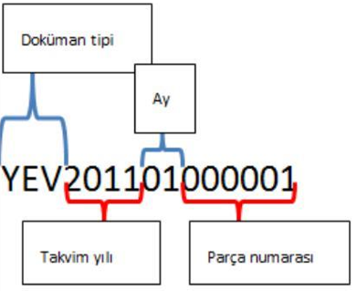
Örnek | <gl-cor:uniqueIDcontextRef="journal_context">YEV201101000001</gl-cor:uniqueID>  (Ocak ayına ait tek parça defterin uniqueid örneği)  <gl-cor:uniqueIDcontextRef="journal_context">YEV201102000002</gl-cor:uniqueID>  <gl-cor:uniqueIDcontextRef="journal_context">YEV201102000003</gl-cor:uniqueID>  (Şubat ayına ait iki parça deftere ait uniqueid örneği)  <gl-cor:uniqueIDcontextRef="journal_context">YEV201103000004</gl-cor:uniqueID>  (Mart ayına ait tek parça deftere ait uniqueid örneği)
DİKKAT | Her firma kendi hesap dönemi içerisinde birbirinden ayrı olarak oluşturulan defter dosyalarının müteselsilliğini hem ay hem de parça numarası bazında sağlayacaktır.  Burada dikkat edilmesi gereken bu kontrol numarasında belirtilecek olan ay bilgisi için Ocak ayına ait numara 1 olarak atanır ve en son Aralık ayı 12 olacak şekilde müteselsil devam ettirilir.  Kontrol numarasının en son 6 hanesindeki parça sayısına tekabül eden numara müteselsilliği ile ay bilgisindeki bu müteselsillik karıştırılmamalıdır. Örneğin yukarıdaki örnek bilgisinde şubat ayına ait iki parça defter vardır. Dolayısıyla ay bilgisi şubat olduğu için “02” olarak gösterilmiştir; son dijitteki “2” ve “3” rakamları ise o hesap dönemi içindeki parça numaralarını ifade etmektedir. Bu kural doğrultusunda defterlere kontrol numaraları verilmelidir.

10.Oluşturma Tarihi (creationDate)
Defter dosyalarının oluşturulduğu tarihin yer aldığı alandır.

CreationDate | Oluşturma tarihi
Açıklama | Dokümanın oluşturulduğu tarih yazılacaktır.
Kullanım | Dokümanın oluşturulduğu tarih 4 hane yıl, 2 hane ay ve 2 hane gün olarak yazılacaktır.
Örnek | <gl-cor:creationDatecontextRef="journal_context">2011-02-01</gl-cor:creationDate>
DİKKAT | Bu defterin oluşturulduğu tarihe tekabül etmektedir ve herhangi bir şekilde bu tarih üzerinde değişiklik yapılmamalıdır. Ayrıca şematron kontrollerinde ‘bu tarih, defterin ait olduğu aydaki dönem bitiş tarihinden (periodcoveredend) büyük veya eşit olmalıdır’ kuralı bulunmaktadır.  Yani oluşturulma tarihinden sonraki tarihlere ait defter oluşturulamaz.

11.Doküman Açıklaması (entriesComment)
Kayıt açıklaması için kullanılan alandır.

DocumentComment | Doküman Açıklaması
Açıklama | Doküman için genel bir açıklama yapılmak istenildiği takdirde bu alan kullanılabilecektir.
Kullanım | Doküman için genel bir açıklama yapılmak istenildiği takdirde bu açıklama serbest metin olarak girilecektir.
Örnek | <gl-cor:entriesCommentcontextRef="journal_context">1 Ocak 2011 - 31 Ocak 2011 arası A AŞ'ye ait  Yevmiye Defteri. </gl-cor:entriesComment>
DİKKAT | Bu alan serbest metin olmasına rağmen, anlaşılır ve özet bilgiyi standartlaştırmak adına kılavuzdaki örnekler referans alınmalıdır. Aşağıdaki örnekler bu konuda yol gösterici olacaktır.  Formülasyon: “periodcoveredStart - periodcoveredEnd arası organizationidentifier ait Doküman Belge Türü”  Doküman Belge Türü Yevmiye Defteri, Büyük Defter, Yevmiye Defteri Beratı,Büyük Defter  Berat’larından biridir.  Aşağıda örnekleri sunulmuştur:  Yevmiye defteri : 1 Ocak 2011 - 31 Ocak 2011 arası A AŞ'ye ait Yevmiye Defteri  Yevmiye defteri beratı : 1 Ocak 2011 - 31 Ocak 2011 arası A AŞ'ye ait yevmiye defteri Beratı.  Büyük Defter(Defteri kebir) : 1 Ocak 2011 - 31 Ocak 2011 arası A AŞ'ye ait büyük defter.  Büyük defter beratı : 1 Ocak 2011 - 31 Ocak 2011 arası A AŞ'ye ait büyük defter beratı.  Şubeli defter oluşturuluyorsa:  Formülasyon: “periodcoveredStart - periodcoveredEnd arası organizationidentifier (kurum unvanı/gerçek kişi) + organizationidentifier (şube ismi) ait Doküman Belge Türü”  Aşağıda örnekleri sunulmuştur:  Yevmiye defteri: 1 Ocak 2011 - 31 Ocak 2011 arası A AŞ'nin X şubesine ait Yevmiye Defteri  Yevmiye defteri beratı: 1 Ocak 2011 - 31 Ocak 2011 arası A AŞ'nin X şubesine ait yevmiye defteri beratı.  Büyük Defter (Defteri kebir) : 1 Ocak 2011 - 31 Ocak 2011 arası A AŞ'nin X şubesine ait büyük defter.  Büyük defter beratı: 1 Ocak 2011 - 31 Ocak 2011 arası A AŞ'nin X şubesine ait büyük defter beratı.

12.Dönem Başlangıcı (periodCoveredStart)
Bir defter parçasının kapsadığı dönem başlangıcını ifade etmektedir.

PeriodCovered Start | Dönem Başlangıcı
Açıklama | XBRL dokümanının kapsadığı dönemin başlangıç tarihi yazılacaktır.
Kullanım | Dokümanın kapsadığı dönem başlangıç tarihi 4 hane yıl 2 hane ay ve 2 hane gün olarak yazılacaktır.
Örnek | gl-cor:periodCoveredStart contextRef="journal_context">2011-01-01</gl-cor:periodCoveredStart>
DİKKAT | Oluşturulan defter parçasının, kapsadığı tarih aralığının başlangıcı yazılmalıdır.

13.Dönem Sonu (periodCoveredEnd)
Bir defter parçasının kapsadığı dönem bitişini ifade etmektedir.

PeriodCoveredEnd | Dönem Sonu
Açıklama | XBRL dokümanının kapsadığı dönemin bitiş tarihi yazılacaktır.
Kullanım | Dokümanın kapsadığı dönem bitiş tarihi 4 hane yıl 2 hane ay ve 2 hane gün olarak yazılacaktır.
Örnek | <gl-cor:periodCoveredEnd contextRef="journal_context">2011-01-31</gl-cor:periodCoveredEnd>
DİKKAT | Oluşturulan defter parçasının, kapsadığı tarih aralığının bitişi yazılmalıdır.

14.Kaynak Uygulama (sourceApplication)
Defter ve beratları oluşturan ürüne (uyumlu yazılım) ait bilgileri içeren alandır.

Source Application | Kaynak Uygulama
Açıklama | Dokümanı oluşturmada kullanılan ve e-Defter uygulaması kapsamında uyumluluk testini geçmiş olan yazılım ya da paket programın adı yazılacaktır.
Kullanım | Dokümanı oluşturmada kullanılan ve e-Defter uygulaması kapsamında uyumluluk testini geçmiş olan yazılım ya da paket programın adı resmî belgelerde geçtiği şekliyle yazılacaktır.
Örnek | <gl-bus:sourceApplicationcontextRef="journal_context">1234567890##AAA Yazılım LTD. ŞTİ.##BBB Programı##1.0</gl-bus:sourceApplication>
DİKKAT | Uyumlu yazılım firmaları, Başkanlığımızca yazılmış olan uyumluluk onay yazılarında yer alan yazılım adı ve versiyonu kullanmalıdır. Ayrıca firma unvanı ve vergi kimlik numarası bilgileri de Başkanlığımıza verilen en güncel yazılım uyumluluk taahhütnamesindeki bilgilerle birebir aynı olmalıdır. Yazılım adı ve versiyonu da taahhütnamedeki bilgilerle eşleşmelidir.

15.Girişi Yapan Kişi (EnteredBy)
Yevmiye kaydını oluşturan operatör bilgisine yer verilecektir. Yevmiye kaydını yapan kişiler kurum içerisinde yetkilendirme ile belirlenebilir. Bu sorumluluk firmanın kendisindedir.

EntryCreator
Açıklama | Yevmiye kaydını oluşturan operatör bilgisine yer verilecektir.
Kullanım | Yevmiye kaydını oluşturan operatörün adı soyadının baş harfleri ya da adı yazılacaktır.
Örnek | <gl-cor:enteredBycontextRef="journal_context">Ali Can</gl-cor:enteredBy>
DİKKAT | Bu alana kişi adı yerine, kullanılan otomasyon sistem tanımlamaları da yazılabilir. Ancak herhangi bir durumda arka planda asıl kaydı yapan kişi bilgisinin de yetkililere detaylı olarak verilmesi konusunda kullanıcılar sorumlu olacaktır.

16.Kayıt Tarihi (enteredDate)
Yevmiye tarihi, muhasebe kaydının yapıldığı günün tarihini ifade etmektedir.

EntryDate | Kayıt Tarihi
Açıklama | Yevmiye tarihi yazılacaktır.
Kullanım | Yevmiye tarihi 4 hane yıl 2 hane ay 2 hane gün olarak yazılacaktır.
Örnek | <gl-cor:enteredDatecontextRef="journal_context">2011-01-01</gl-cor:enteredDate>
DİKKAT | Yevmiye tarihi, muhasebe kaydının yapıldığı günün tarihini ifade etmektedir. Yevmiye tarihi ile söz konusu muhasebe kaydına esas belge üzerinde yer alan tarihler (bkz. documentdate) aynı olmak zorunda değildir. Belgelerin muhasebe kaydının yapılması ile ilgili süreler Vergi Usul Kanununda belirlenmiş olup, bu sürelere uyulması zorunludur.

17.Kayıt Tanıtıcısı (entryNumber)
Muhasebe kaydı yapılan programlarda her kayıt kendine has bir numara almaktadır. Bu numara e-Defter uygulamasında “muhasebe fiş numarası (entrynumber)” etiketi ile tanımlanmaktadır.

Entryldentifier | Kayıt Tanıtıcısı
Açıklama | Kaydın dayandığı muhasebe fiş numarası yazılacaktır.
Kullanım | Muhasebe fiş numarası kullanıcı tarafından serbest metin olarak girilecektir.
Örnek | <gl-cor:entryNumbercontextRef="journal_context">000321</gl-cor:entryNumber>
DİKKAT | Bilindiği üzere muhasebe kaydı yapılan programlarda her kayıt kendine has bir numara almaktadır. Bu numara e-Defter uygulamasında “muhasebe fiş numarası (entrynumber)” etiketi ile tanımlanmaktadır.  Ayrıca yevmiye defterinde, yevmiye madde numarası yer almaktadır (bkz. Entrynumbercounter). Muhasebe fiş numarası ile yevmiye madde numarasının aynı olma zorunluluğu bulunmamaktadır.  Yazılımcılar tarafından dikkat edilmesi gereken husus: yevmiye xml yapısında entrynumber (muhasebe fiş numarası) alanı ile documentreference (Belge Referansı) alanı aynı olmalıdır.

18.Belge Tipi (documentType)
Muhasebe kaydına esas teşkil eden belgenin tipini gösteren alandır.
Ayrıca 19 Aralık 2012 tarihli ve 28502 sayılı Resmi Gazete’de yayımlanan ‘Ticari Defterlere İlişkin Tebliğ’e göre yevmiye maddelerinin en az aşağıdaki bilgileri içermesi şarttır:
a) Madde sıra numarası,
b) Tarih,
c) Borçlu hesap,
ç) Alacaklı hesap,
d)Tutar,
e) Her kaydın dayandığı belgelerin türü ile varsa tarihleri ve sayıları.”
hükmü bulunmaktadır.

Dolayısıyla Elektronik Defter uygulamasında her bir belgeye ait bilgilerin, tek bir yevmiye kaydında gösterilmesi esastır.
e-Defter uygulamasında kullanılan standartların gereği olarak belge bilgisine ilişkin detaylar (belge tipi, numarası ve tarihi) elektronik defterlerde gösterilmelidir.
- Uygulamada yer alan bazı belge tiplerinin elektronik defter uygulamasında, nasıl kullanılacağına dair detaylı bilgi aşağıda açıklanmıştır.
- Bu açıklamalar uygulamada yapılan işlemlerin e-Defter uygulamasına nasıl uyumlu hale getirileceğine ilişkindir. Eğer aşağıdaki açıklamalarla alakalı Türk Ticaret Kanunu, Vergi Usul Kanunu vb. kanunlarda uygulamaya ilişkin farklı bir hüküm var ise bu hükümlerin uygulanacağı tabiidir.

DocumentType | Belge Tipi
Açıklama | Yevmiye maddesine kaynak teşkil eden belgenin türünü gösteren elemandır.
Kullanım | e-Defter Uygulamasında bu elemanda sadece aşağıdaki kavramlar kullanılacaktır.  Gelir İdaresi Başkanlığının yayımlandığı Yevmiye Defteri Kılavuzunda aşağıdaki sekiz belge tipi tanımlanmıştır.  Tablo 1. Kılavuzda Bahsedilen Belge Tipleri  1 check Çek  2 invoice Fatura  3 order-customer Müşteri Sipariş Belgesi  4 order-vendor Satıcı Sipariş Belgesi  5 oucher Senet  6 hipment Navlun  7 eceipt Makbuz  8 other Diğer
Örnek | <gl-cor:documentTypecontextRef=“journal_context”>check</gl-cor:documentType>
DİKKAT | Muhasebe kaydına esas teşkil eden işlem bir belgeye dayanıyorsa, mutlaka documenttype (belge tipi) alanının kullanılması gerekmektedir (bkz. Tablo 1). Ancak muhasebe kaydına esas teşkil eden işlem bir belgeye dayanmıyorsa documenttype (belge tipi) alanı elektronik defterlerde kullanılmamalıdır. Dolayısıyla muhasebe kaydına esas teşkil eden işlem bir belgeye dayanmıyorsa, belge türü, tarihi (documentdate) veya numarası (documentnumber) gibi bilgiler verilemez. Örneğin, açılış-kapanış işlemleri belgeye dayalı olmayabilir.
* Tablo 1’de sayılan yedi belge tipinin dışındaki belgeler için “Diğer” belge türü kullanılır.
Muhasebe kaydına esas teşkil eden işlem Tablo 1’de sayılan belge tiplerinden birine dayanıyorsa, bu durumda belge tipi tanımlaması bu tablo da belirtildiği şekilde yapılmalıdır. Örneğin Fatura girişlerinde kullanılması gereken belge tipi “invoice” olacaktır. Ancak, Fatura yerine geçen belgeler için “invoice” belge tipi kullanılamaz. Örneğin Serbest Meslek Makbuzu, Fatura yerine geçen bir belge olmasına rağmen, elektronik defterde “invoice” olarak değil; “other” belge tipinde gösterilmelidir. Açıklama kısmında ise “Serbest Meslek Makbuzu” olarak tanımlanmalıdır.
Tablo 1’de sayılan ilk yedi belge tipinin dışında muhasebe kaydına esas teşkil eden belgeler için “other” belge tipi kullanılır ve bu belgenin ne olduğuna dair açıklaması yapılır. Belge açıklama alanı, e-Defter xml alanlarında “documenttypedescription” alanına karşılık gelmektedir. Bu alan serbest metin olarak giriş yapılan bir alandır. Ancak belge açıklama alanına yapılan işlemin adı değil, doğrudan kayda esas belgenin adı yazılmalıdır. Örneğin, ücret bordrosu, teminat mektubu, sigorta poliçesi, dekont vb. belgeler “other (diğer)” olarak tanımlanabilecek belgelerdir. Ancak havale, eft, ödeme vb. işlem adları kayda esas belge olarak belge açıklaması alanına yazılmamalıdır.
Yazılımcıların dikkat etmesi gereken husus kayda esas teşkil eden tüm belge tipi girişlerine kendi yazılımlarında olanak vermeleridir. Ayrıca belgesiz kayıt girişlerinin de olması muhtemeldir. Dolayısıyla uyumlu yazılım firmaları, belge tipleri konusunda kullanıcılarını doğru bir şekilde yönlendirmek zorundadır.
Belge numarası ve Belge tarihi, elektronik defter xml’inde sırasıyla documentnumber ve documentdate alanlarına karşılık gelmektedir. Bu elemanlar yevmiye maddesine kaynak teşkil eden belgenin numarasını ve tarihini gösteren elemanlardır. Dolayısıyla yevmiye kaydına ait tarih ve numara ile belgeye ait numara ve tarih farklı olabilir. Kayda esas belgenin üzerinde kendine ait numara ve tarih var ise, documentnumber(belge numarası) ve documentdate(belge tarihi) alanlarına belge üzerindeki bilgiler yazılmalı, bu bilgiler yerine muhasebe fişinin tarihi ve numarası yazılmamalıdır.

Uygulamada bazı işlemlerin/belgelerin muhasebe kayıt şekilleri göz önünde bulundurularak, söz konusu işlem ya da belgelerin e-Deftere aktarılmasındaki kolaylıklarla ilgili açıklamalar eklenmiştir. Ancak bu kolaylıkların, e-Defter uygulamasına geçiş aşamasında sağlanan hususlar olduğu dikkate alınmalıdır. Ayrıca açıklanan belge/işlemlerin dışındaki diğer tüm belgelerin, elektronik defter uygulamasında esas olan, her bir belgeye ait bilgilerin, tek bir yevmiye kaydında gösterilmesidir.

-Fatura kaydına istinaden açıklama
Ayrıntı Olduğu İçin puntolar küçültülmüştür
Bilindiği üzere e-Defter uygulamasında faturaların, “18. Belge Tipi” başlığında açıklandığı gibi her bir fatura ayrı bir yevmiye maddesinde olacak şekilde kaydedilmesi gerekmektedir. Ancak e-Arşiv kullanıcısı olmak şartıyla abonelik esasına göre çalışan firmalar ve kargo şirketleri (ile yazılı talep üzerine Başkanlıkça uygun görülen sektörlerde faaliyet gösteren mükellefler) e-Defter uygulaması ile ilgili belirlenmiş olan diğer düzenlemelere uymak koşulu ile birden fazla faturayı kapsayacak şekilde yevmiye kaydı düzenleyebileceklerdir. Bu şekilde yapılan kayıtta belge tipi “other”, belge açıklaması “e- Arşiv fatura icmali” olacaktır ve bu icmalin numarası ve tarih bilgisinin de yevmiye maddesinde gösterilmesi zorunludur. Ayrıca, bu icmalin e-arşiv raporu formatında ve aynı içerikte olması ayrıca mali mühür ya da elektronik imza ile imzalanarak elektronik ortamda muhafaza edilmesi zorunludur.

Bununla birlikte,
- muhasebe kaydına konu edilecek faturaların aynı mahiyette olacak şekilde gruplandırılması (Örneğin Mal ve Hizmet Satış Faturaları, Mal ve Hizmet Alış Faturaları, Genel Gider Faturaları, vb şekilde gruplandırılması)
- en fazla 10’ar günlük muhasebe kayıt periyodunun dikkate alınması,
- en fazla 50 adet faturaya yer verilmesi ve
- her bir faturanın ait olduğu hesabın altında ayrı ayrı gözükecek şekilde belgenin türü, tarihi ve numarasına yer verilmesi
kaydıyla, bir yevmiye maddesi içinde kaydedilmesi mümkün bulunmaktadır.

-e-Bilet kaydına istinaden açıklama
Ayrıntı Olduğu İçin puntolar küçültülmüştür
Bilindiği üzere e-Defter uygulamasında belgelerin, her bir belge ayrı bir yevmiye maddesinde olacak şekilde kaydedilmesi gerekmektedir. Ancak e-Bilet kullanıcısı olmak şartıyla havayolu, denizyolu ve karayolu bileti düzenleyen firmalar ve etkinlik bileti düzenleyen şirketler e-Defter uygulaması ile ilgili belirlenmiş olan diğer düzenlemelere uymak koşulu ile birden fazla elektronik bileti kapsayacak şekilde yevmiye kaydı düzenleyebileceklerdir. Bu şekilde yapılan kayıtta belge tipi “other”, belge açıklaması “e-Bilet icmali” olacaktır ve bu icmalin numarası ve tarih bilgisinin de yevmiye maddesinde gösterilmesi zorunludur. Ayrıca, bu icmalin e-Bilet raporu formatında ve aynı içerikte olması ayrıca mali mühür ya da elektronik imza ile imzalanarak elektronik ortamda muhafaza edilmesi zorunludur.
Acenteler ise düzenlenmesine aracılık etmiş oldukları ve 509 Sıra No.lu Vergi Usul Kanunu Genel Tebliğine göre kendileri için gider belgesi sayılan e-Biletleri; ilgili havayolu firmasının otomasyon sisteminden alınacak “Devre/Satış Raporu” belgesine istinaden tek bir yevmiye kaydı ile muhasebeleştirebilirler. “Devre/Satış Raporu”nun mali mühür ya da elektronik imza ile imzalanması esas olmakla birlikte imzalanamadığı durumlarda ıslak imza ile imzalanacağı tabiidir. Bu şekilde yapılan kayıtta belge tipi “other”, belge açıklaması “Devre/Satış Raporu” olacaktır ve bu belgenin numarası ve tarih bilgisinin de yevmiye maddesinde gösterilmesi zorunludur.

-Banka İşlemlerine istinaden açıklama
Bilindiği üzere bankaya ait işlemlerde muhasebe kaydına esas belge dekont olmaktadır. Dekontların e-Defter uygulamasında belge tipi “other” ve belge açıklaması “dekont” olarak kaydı yapılır ve dekontun numara ve tarihinin de girilmesi zorunludur. Ancak dekont üzerinde belge numarası-tarihi yok ise, kullanılan muhasebe programının söz konusu işleme vermiş olduğu tarih ve numara, belge numarası ve tarihi olarak yazılabilir.

Eğer bankaya ait işlemler dekont bazında tek tek muhasebeleştirilemiyorsa, bu banka işlemleri
- günlük olarak,
- banka banka ayrıştırmak koşuluyla,
her bir bankadan yapılan işlemler birer muhasebe fişinde işlenebilir. e-Defterde bu kayda esas belge olarak muhasebe fişi gösterilebilir. Bu muhasebe fişi e-defter uygulamasında belge tipi “other” ve belge açıklaması “Muhasebe Fişi” olarak kaydı yapılır ve fişin numarası ve tarihi girilir.

-Masraf listesine istinaden açıklama
Gün içinde işletmenin ya da personelin yapmış olduğu giderlere ilişkin alınmış belgeler teknik kılavuzlarda sayılan belgelerden biriyse mutlaka belge tipi kılavuzda belirtildiği gibi olmalıdır. Örneğin, personelin yapmış olduğu giderler arasında belge olarak fatura varsa, bu fatura ayrı bir yevmiye kaydında belge türü “invoice” yani fatura olarak fatura belge tarih-numarası da yazılmak şartıyla kaydedilmelidir.

Eğer yapılan giderle ilgili belge tipi, tablo 1’de sayılan ilk yedi belge tipinden biri değil ise bir masraf formu oluşturulup e-Defter uygulamasında belge tipi “other” ve belge açıklaması “masraf formu” olarak kaydı yapılır. Ayrıca bu masraf formunun numarası ve tarihinin de girilmesi zorunludur. Bu masraf formlarında matbu bir numara ve tarih olmadığı için, oluşturulacak her bir form için müteselsil bir numara ve formun oluşturulduğu günün tarihi üzerine yazılmalıdır. Bu masraf formunda yapılan giderlere ait belgelerin detayları yer almak zorundadır. Ayrıca bu masraf formu firma kaşesi ve imzasıyla matbu olarak ya da elektronik imza/mali mühür ile elektronik ortamda muhafaza edilmek zorundadır. Elektronik ortamda tutulacak belgelerin görüntülenebilir ve doğrulanabilir şekilde muhafaza ve ibraz edilmesinden, diğer matbu belgelerde olduğu gibi, mükellef sorumludur.

-Z raporuna istinaden açıklama
Ödeme kaydedici cihazlar kullanılmak suretiyle gerçekleştirilen satışlara ait gün sonu raporların esas itibariyle ayrı ayrı muhasebe kaydının yapılması gerekmektedir. Ancak aynı işletmede birden fazla ödeme kaydedici cihazın kullanılması durumunda gün sonunda her bir yazar kasadan alınan Z raporlarının, günlük olarak bir icmale bağlanıp muhasebe kaydında belge tipi “other” ve belge açıklaması “Z Raporu İcmali” olarak kaydı yapılabilir.
Bu icmalde olması gereken asgari bilgiler aşağıdaki tabloda sunulmuştur. Söz konusu icmal aşağıdaki bilgileri ihtiva etmesi şartıyla işletme ihtiyaçları çerçevesinde başka bilgileri de içerebilir.
Bir muhasebe dönemi boyunca aynı yapıda bir icmalin kullanılması Muhasebenin Temel Kavramlarında belirtilen Tutarlılık ilkesinin gereğidir. Ayrıca aşağıdaki tabloda örnek teşkil edecek şekilde veri girişleri sunulmuştur. Bu bilgiler temsili ve açıklayıcı örnek olması adına verilmektedir.

Mükellefin Unvanı: / Vergi Kimlik Numarası: |  |  |  |  |  |  |  | Tarihi |  | Sayısı
Ödeme Kaydedici Cihazlardan Gerçekleştirilen Günlük Satışlara Ait (Z) Raporu İcmali |  |  |  |  |  |  |  | 11.06.2015 |  | 40
Z Raporunun |  |  | Günlük Satış Tutarının KDV Oranlarına Göre Dağılımı |  |  |  |  | KDV Tutarı (KDV Oranına Göre)
Tarihi | Alındığı ÖKC Cihazı MF No | No'su | %1 KDV li Satışlar | %8 KDV li Satışlar | %18 KDV li Satışlar | KDV siz satışlar | TOPLAM | %1 KDV Tutarı | %8 KDV Tutarı | %18 KDV Tutarı | TOPLAM
01.06.2015 | MF-AN00803189 | XXXX | 250 | 150 | 2.500,00 | 0 | 2.900,00 | 2,48 | 11,11 | 381,36 | 394,94
01.06.2015 | MF-AS00803178 | XXXX | 30 | 270 | 1.500,00 | 0 | 1.800,00 | 0,3 | 20 | 228,81 | 249,11
01.06.2015 | MF-AS00803179 | XXXX | 120 | 40 | 7.000,00 | 0 | 7.160,00 | 1,19 | 2,96 | 1.067,80 | 1.071,95
TOPLAM |  |  | 400 | 460 | 11.000,00 | 0 | 11.860,00 | 3,97 | 34,07 | 1.677,97 | 1.716,00
KDV Hariç Satış Tutarı |  |  | 396,04 | 425,93 | 9.322,03 | 0 | 10.144,00

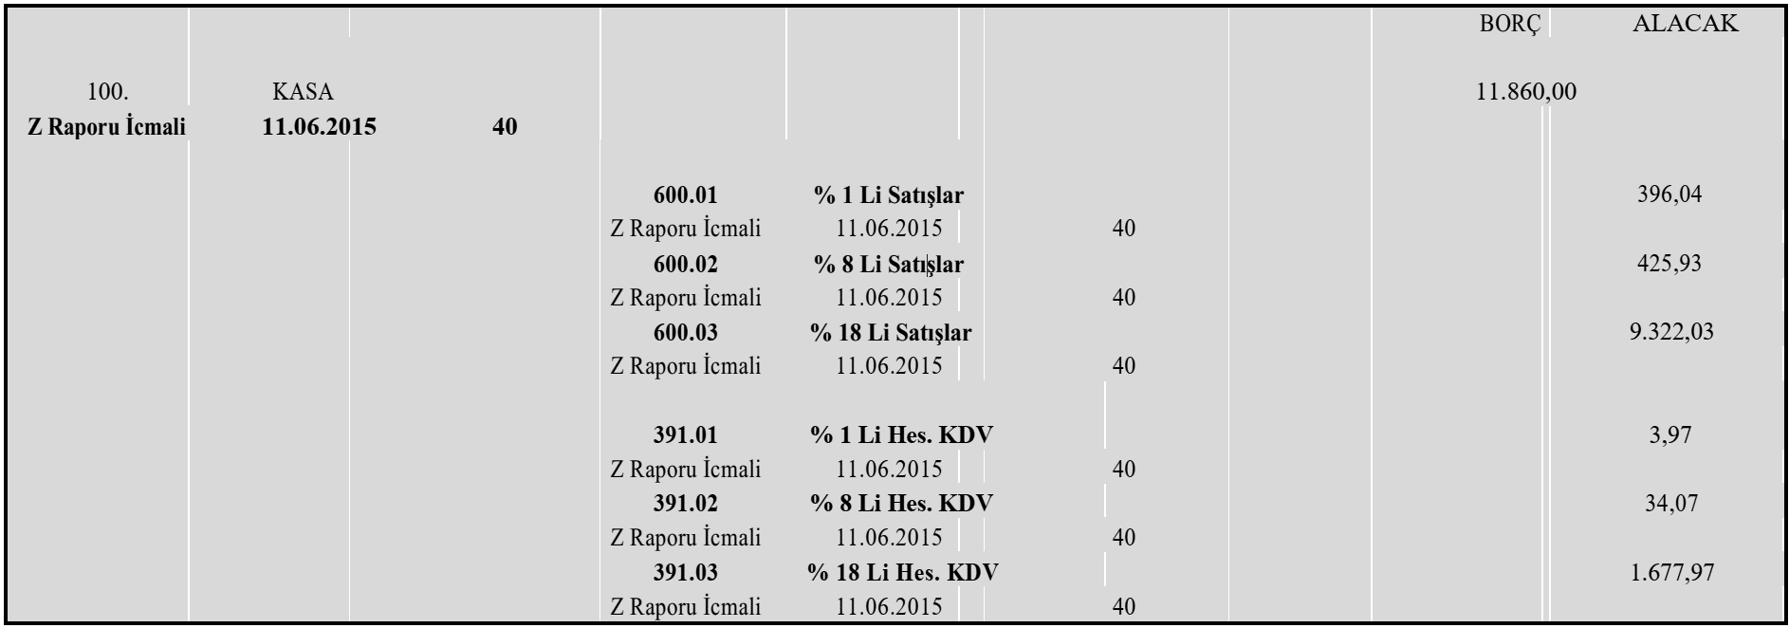

İcmal oluşturulurken dikkat edilmesi gereken en önemli konulardan biri (Z) Raporu icmalinin numara ve tarihinin girilmesi zorunludur. Bu bilgi elektronik defter uygulamasında da verilecek bilgi olmasından ötürü önem arz etmektedir.

Tabloda görüleceği üzere yapılan işlemlerin, günlük satışlara ilişkin KDV oranlarının ve tutarlarının da (Z) Raporu icmalinde bulunması gerekmektedir. Dolayısıyla elektronik defterlerde KDV oranlarına göre ayrıştırma yapılmalı ve kayda esas belge Z raporu icmali olmalıdır. İcmal kapsamında bulunan Z raporlarının muhasebe kaydının Vergi Usul Kanunu ile belirlenen sürelerde yapılmasını temin edecek şekilde, icmalin oluşturulması ve muhasebe kaydına konu edilmesi gereği tabiidir.

-Perakende Satış Vesikalarına istinaden açıklama
Vergi Usul Kanunu kapsamında gider yazılabilecek mahiyeti taşıyan perakende satış fişleri (VUK Kanunu Genel Tebliğleri ile perakende satış fişi ile tevsik edilebilmesine izin verilen giderlere ait fişler) ayrı ayrı muhasebe kaydına konu edilebileceği gibi en fazla 10 ‘ar günlük muhasebe kayıt periyodu dikkate alınıp bir icmal oluşturularak muhasebe kaydına konu edilmesi de mümkündür. Bu icmal muhasebe kaydında belge tipi “other” ve belge açıklaması “Perakende Satış Vesikaları ile Tevsik Edilen Giderler İcmali” olarak kaydı yapılır. Bu icmalde olması gereken asgari bilgiler aşağıdaki tabloda temsili olarak sunulmuştur. Ayrıca tabloda örnek teşkil edecek şekilde veri girişleri sunulmuştur. Hazırlanan icmalin asgari olarak aşağıdaki bilgileri ihtiva etmesi şartıyla işletme ihtiyaçları çerçevesinde başka bilgileri de içerebilir. Bir muhasebe dönemi boyunca aynı yapıda bir icmalin kullanılması Muhasebenin Temel Kavramlarında belirtilen Tutarlılık ilkesinin gereğidir. Aşağıdaki tabloda yer alan bilgiler açıklayıcı ve temsili örnek olması adına verilmektedir. İcmal kapsamında bulunan belgelerin muhasebe kaydının, Vergi Usul Kanunu ile belirlenen sürelerde yapılmasını temin edecek şekilde, icmalin oluşturulması ve muhasebe kaydına konu edilmesi gereği tabiidir.

Perakende Satış Vesikaları ile Tevsik Edilen Giderler İcmali
Mükellefin Unvanı: X A.Ş. |  |  | Vergi Kimlik Numarası: 1111111111 |  | Tarih: 11.06.2015 | Sayı: 16
ÖKC Fişinin |  |  | Gider Ana Hesabı | KDV Dahil Tutarı | KDV'si | KDV Hariç Tutarı
Tarihi | Kimden Alındığı | No'su
01.06.2015 | M Büro Malz. | 34 | 770 | 380 | 57,97 | 322,03
01.06.2015 | Z Kırtasiye | 90 | 770 | 29 | 4,4 | 24,6
01.06.2015 | P Kırtasiye | 54 | 770 | 35 | 5,3 | 29,7
01.06.2015 | Y Kırtasiye | 125 | 770 | 70 | 10,67 | 59,34
01.06.2015 | G Bilgisayar | 345 | 770 | 245 | 37,38 | 207,62
02.06.2015 | E Temizlik Malz. | 19 | 770 | 350 | 53,39 | 296,61
02.06.2015 | K Kâğıtçılık | 35 | 770 | 230 | 35,08 | 194,92
02.06.2015 | E Büro Malz. | 25 | 770 | 125 | 19,07 | 105,93
02.06.2015 | Z Kırtasiye | 35 | 770 | 234 | 35,7 | 198,3
02.06.2015 | P Kırtasiye | 78 | 770 | 38 | 5,8 | 32,2
02.06.2015 | Y Bilgisayar | 87 | 770 | 75 | 11,44 | 63,56
02.06.2015 | Z Bilgisayar | 37 | 770 | 120 | 18,31 | 101,69
TOPLAM |  |  |  | 1.931,00 | 294,51 | 1.636,49

İcmal oluşturulurken dikkat edilmesi gereken en önemli konulardan biri bu icmalin numara ve tarihinin girilmesi zorunludur. Bu bilgi elektronik defter uygulamasında da verilecek bilgi olmasından ötürü önem arz etmektedir.

e-DEFTER YEVMİYE KAYDI ÖRNEĞİ:
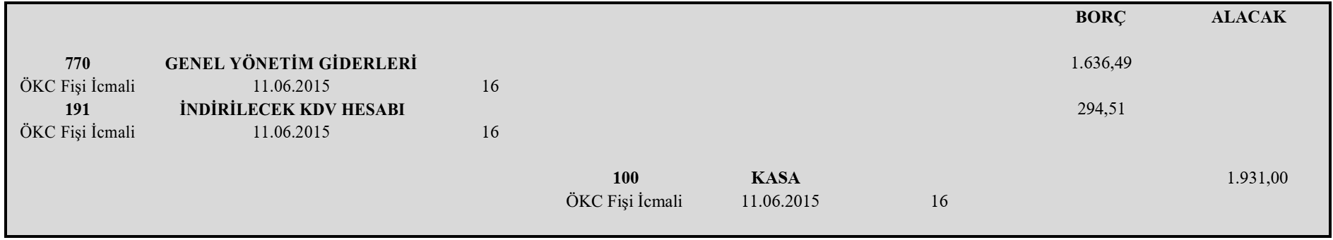

-Çek bordrosuna istinaden açıklama
e-Defter uygulamasında kılavuzda sayılan tüm belge tiplerinde olduğu gibi, her bir çek belgesinin de ayrı yevmiye maddelerine kaydedilmesi esastır. Ancak çek bordrosuyla da kaydı mümkün olduğundan e-Defter uygulamasında da bu bordolar üzerinden, aynı alıcı veya satıcıya ait olmak şartıyla, birden fazla çek aynı yevmiye maddesinde kaydedilebilir. Ayrıca muhasebe kaydında belge tipi “other” ve belge açıklaması “Çek bordrosu” olarak kaydı yapılır ve bu çek bordrosunun numarası ve tarihinin girilmesi zorunludur. Bu çek bordrosunda matbu bir numara ve tarih olmadığı için, oluşturulacak her bir bordro için müteselsil bir numara verilmeli ve bordronun oluşturulduğu günün tarihi üzerine yazılmalıdır. Her bir çek bordrosunda, çeklerin detayları yer almak zorundadır. Bu çek bordrosu firma kaşesi ve imzasıyla matbu olarak ya da elektronik imza/mali mühür ile elektronik ortamda muhafaza edilmek zorundadır. Elektronik ortamda tutulacak belgelerin görüntülenebilir ve doğrulanabilir şekilde muhafaza ve ibraz edilmesinden, diğer matbu belgeler de olduğu gibi, mükellef sorumludur.

-Senet bordrosuna istinaden açıklama
e-Defter uygulamasında kılavuzda sayılan tüm belge türlerinde olduğu gibi, her bir senet belgesinin de ayrı yevmiye maddelerine kaydedilmesi esastır. Ancak senet bordrosuyla da kaydı mümkün olduğundan e-Defter uygulamasında da bu bordolar üzerinden, aynı alıcı veya satıcıya ait olmak şartıyla, birden fazla senet aynı yevmiye maddesinde kaydedilebilir. Ayrıca muhasebe kaydında belge tipi “other” ve belge açıklaması “Senet bordrosu” olarak kaydı yapılır ve bu senet bordrosunun numarası ve tarihinin girilmesi zorunludur. Bu senet bordrosunda matbu bir numara ve tarih olmadığı için, oluşturulacak her bir bordro için müteselsil bir numara verilmeli ve bordronun oluşturulduğu günün tarihi üzerine yazılmalıdır. Senet bordrolarında, senetlerin detayları yer almak zorundadır. Bu senet bordrosu firma kaşesi ve imzasıyla matbu olarak ya da elektronik imza/mali mühür ile elektronik ortamda muhafaza edilmek zorundadır. Elektronik ortamda tutulacak belgelerin görüntülenebilir ve doğrulanabilir şekilde muhafaza ve ibraz edilmesinden, diğer matbu belgelerde olduğu gibi, mükellef sorumludur.

-Ücret Bordrosuna istinaden açıklama
Firmalar çalışanları için aylık olarak oluşturacakları ücret bordrolarını, e-Defter uygulamasına aktarırken, tüm personel için oluşan bordroları bir listeye bağlayıp, belge tipi “other” ve belge açıklaması “Ücret Bordrosu İcmali” olarak kaydedebilir.
Ücret bordrosu icmalinin numara ve tarihinin girilmesi zorunludur. Ancak Ücret bordrosu icmalinde matbu bir numara ve tarih olmadığı için, oluşturulacak her bir icmal listesi için müteselsil bir numara verilmeli ve icmalin oluşturulduğu günün tarihi üzerine yazılmalıdır. Bu ücret bordrosu icmalinde her bir ücret bordrosunun detayları yer almalıdır. Ayrıca bu icmaller firma kaşesi ve imzasıyla matbu olarak ya da elektronik imza/mali mühür ile elektronik ortamda muhafaza edilmek zorundadır. Elektronik ortamda tutulacak belgelerin görüntülenebilir ve doğrulanabilir şekilde muhafaza ve ibraz edilmesinden, diğer matbu belgeler de olduğu gibi, mükellef sorumludur.

-Serbest Meslek Makbuzuna istinaden açıklama
Serbest meslek erbabının, mesleki faaliyetlerine ilişkin her türlü tahsilatı için düzenlediği belge serbest meslek makbuzudur. Bu makbuz e-Defter kılavuzunda sayılan belgeler arasında yer alan makbuz (receipt) ile karıştırılmamalıdır. Serbest meslek makbuzu sayılan belgeler arasında yer almadığı için belge tipi “other” ve belge açıklaması “serbest meslek makbuzu” olarak kaydı yapılır. Ayrıca belgenin numarası ve tarihinin de girilmesi zorunludur.

-Döviz ve Kıymetli Maden Alım Belgesine istinaden açıklama
e-Defter uygulamasında kılavuzda sayılan tüm belge türlerinde olduğu gibi, her bir Döviz ve Kıymetli Maden Alım Belgelerinin de ayrı yevmiye maddelerine kaydedilmesi esastır. Bununla birlikte, Mali Suçları Araştırma Kurulu, Hazine Müsteşarlığı, Bankacılık Düzenleme ve Denetleme Kurulu ile Kambiyo Mevzuatına ait diğer mevzuatla belirlenen hükümler uyarınca, Döviz ve Kıymetli Maden Alım Belgelerinde (Döviz Alım Belgesi, Kıymetli Maden Alım Belgesi, Döviz ve Kıymetli Maden Alım Belgesi) döviz/kıymetli maden satan gerçek kişi veya kuruluşun adı-soyadı/unvanı ve vergi kimlik numarasının belirtilmesine gerek bulunmayan durumlarda birden fazla Döviz ve Kıymetli Maden Alım Belgelerinin bir icmale bağlanarak elektronik deftere kayıt edilmesi mümkündür. Döviz ve Kıymetli Maden Alım Belgelerinin günlük olarak bir icmale bağlanarak muhasebe kaydı yapılırken belge tipi “other” ve belge açıklaması “Döviz ve Kıymetli Maden Alım Belgeleri İcmali olarak belirtilmelidir. Ayrıca kayıtlarda Döviz ve Kıymetli Maden Alım Belgeleri numarası ve tarihinin de girilmesi zorunludur. Döviz ve Kıymetli Maden Alım Belgeleri İcmalinde matbu bir numara ve tarih olmadığı için, oluşturulacak her bir Döviz ve Kıymetli Maden Alım Belgeleri icmaline hesap dönemi başından itibaren 1’den başlayacak şekilde numara verilmeli ve hesap dönemi sonuna kadar müteselsil bir şekilde ilerlemelidir. Döviz ve Kıymetli Maden Alım Belgeleri İcmaline verilen numara ve icmalin oluşturulduğu günün tarihi aşağıdaki tabloda yer alan formata uygun olarak belgenin üzerine yazılmalıdır.

Bu icmalde olması gereken asgari bilgiler aşağıdaki tabloda sunulmuştur. Söz konusu icmal tablodaki bilgileri ihtiva etmesi şartıyla işletme ihtiyaçları çerçevesinde başka bilgileri de içerebilir.
Bir muhasebe dönemi boyunca aynı yapıda bir icmalin kullanılması Muhasebenin Temel Kavramlarında belirtilen Tutarlılık ilkesinin gereğidir. Ayrıca aşağıdaki tabloda örnek teşkil edecek şekilde veri girişleri sunulmuştur. Bu bilgiler temsili ve açıklayıcı örnek olması adına verilmektedir.

Döviz ve Kıymetli Maden Alım Belgeleri İcmali
Mükellefin Unvanı |  | Mükellefin VKN |  | İcmal Tarihi |  | İcmal Numarası
Sıra No | Belge Tarihi | Belge Numarası | Döviz cinsi | Döviz miktarı | Döviz Kuru | TL Karşılığı | Döviz Karşılığı
1 | 01.01.2016 | 1 | Dolar | 10 | 2.918 | 29,18 | 10
2 | 01.01.2016 | 2 | Euro | 20 | 3,07 | 61,4 | 20

Döviz ve Kıymetli Maden Satım Belgesine istinaden açıklama
e-Defter uygulamasında kılavuzda sayılan tüm belge türlerinde olduğu gibi, her bir Döviz ve Kıymetli Maden Satım Belgelerinin de ayrı yevmiye maddelerine kaydedilmesi esastır. Bununla birlikte, Mali Suçları Araştırma Kurulu, Hazine Müsteşarlığı, Bankacılık Düzenleme ve Denetleme Kurulu ile Kambiyo Mevzuatına ait diğer mevzuatla belirlenen hükümler uyarınca, Döviz ve Kıymetli Maden Satım Belgelerinde (Döviz Satım Belgesi, Kıymetli Maden Satım Belgesi, Döviz ve Kıymetli Maden Satım Belgesi) döviz/kıymetli maden alan gerçek kişi veya kuruluşun adı-soyadı/unvanı ve vergi kimlik numarasının belirtilmesine gerek bulunmayan durumlarda birden fazla Döviz ve Kıymetli Maden Satım Belgelerinin bir icmale bağlanarak elektronik deftere kayıt edilmesi mümkündür. Döviz ve Kıymetli Maden Satım Belgelerinin günlük olarak bir icmale bağlanarak muhasebe kaydı yapılırken belge tipi “other” ve belge açıklaması “Döviz ve Kıymetli Maden Satım Belgeleri İcmali olarak belirtilmelidir. Ayrıca kayıtlarda Döviz ve Kıymetli Maden Satım Belgeleri numarası ve tarihinin de girilmesi zorunludur. Döviz ve Kıymetli Maden Satım Belgeleri İcmalinde matbu bir numara ve tarih olmadığı için, oluşturulacak her bir Döviz ve Kıymetli Maden Satım Belgeleri icmaline hesap dönemi başından itibaren 1’den başlayacak şekilde numara verilmeli ve hesap dönemi sonuna kadar müteselsil bir şekilde ilerlemelidir. Döviz ve Kıymetli Maden Satım Belgeleri icmaline verilen numara ve icmalin oluşturulduğu günün tarihi aşağıdaki tabloda yer alan formata uygun olarak belgenin üzerine yazılmalıdır.
Bu icmalde olması gereken asgari bilgiler aşağıdaki tabloda sunulmuştur. Söz konusu icmal tablodaki bilgileri ihtiva etmesi şartıyla işletme ihtiyaçları çerçevesinde başka bilgileri de içerebilir.
Bir muhasebe dönemi boyunca aynı yapıda bir icmalin kullanılması Muhasebenin Temel Kavramlarında belirtilen Tutarlılık ilkesinin gereğidir. Ayrıca aşağıdaki tabloda örnek teşkil edecek şekilde veri girişleri sunulmuştur. Bu bilgiler temsili ve açıklayıcı örnek olması adına verilmektedir.

Döviz ve Kıymetli Maden Satım Belgeleri İcmali
Mükellefin Ünvanı |  | Mükellefin VKN |  | İcmal Tarihi |  | İcmal Numarası
Sıra No | Belge Tarihi | Belge Numarası | Döviz cinsi | Döviz miktarı | Döviz Kuru | TL Karşılığı | Döviz Karşılığı
1 | 01.01.2016 | 1 | Dolar | 10 | 2.918 | 29,18 | 10
2 | 01.01.2016 | 2 | Euro | 20 | 3,07 | 61,4 | 20

19.Yevmiye Madde Numarası (entryNumberCounter)
Yevmiye maddelerine müteselsil verilen sıra numarasıdır.
EntryNumber Counter | Yevmiye Madde Numarası
Açıklama | Yevmiye madde numarası yazılacaktır.
Kullanım | Yevmiye madde numarası hesap dönemi başlangıcında “1”’den başlatılacak ve izleyen her yevmiye maddesi (entryHeader) için müteselsil olarak kullanılacaktır.
Örnek | <gl-cor:entryNumberCounterdecimals="INF" contextRef=" journal_context" unitRef="countable">1</gl- cor:entryNumberCounter>
DİKKAT | Yevmiye madde numarası yevmiye defterinde olması gereken ve hesap dönemi başında 1’den başlatılan ve hesap döneminin sonuna kadar müteselsil devam eden bir sıra numarasıdır. Bu numara her yevmiye defteri parçasında müteselsil ilerlemelidir.  Şematronda bir defter parçası içerisindeki yevmiye madde numaralarının müteselsil bir şekilde ilerleyip ilerlemediği kontrol edilmektedir. Yazılımcıların dikkat etmesi gereken husus ise yevmiye madde numaralarının hesap dönemi içerisinde oluşturulan defter parçaları arasında da müteselsil bir şekilde ilerleyip ilerlemediğinin kontrolünün yapılmasıdır. Yevmiye madde numaralarının müteselsil bir şekilde ilerlemediği tespit edilirse kullanıcıya hata mesajı verilerek hatanın düzeltilmesi sağlanmalıdır.  Örneğin, 1 Ocak- 31 Aralık hesap dönemini kullanan bir mükellefin ocak ayına ait en son defter parçasında yevmiye madde numarası 100 de bittiyse, şubat ayının ilk parçası 101 yevmiye madde numarasından başlatılmalıdır.  Hesap dönem içerisinde e-Defter uygulamasına yapılan geçişlerde de bilindiği üzere geçiş tarihinden itibaren 1 aylık süre içerisinde kâğıt defterin kapanış tasdikinin yapılması gerekmektedir. Dolayısıyla kapanış tasdiki yapılan kâğıt defterin yevmiye maddesi devam etmeyeceğinden, hesap dönemi içerisinde oluşturulacak ilk elektronik defterde yevmiye madde numarası 1’den başlatılmalıdır.  Uyumlu yazılımlar tarafından entrynumbercounter ile linenumbercounter alanlarının eşit olup olmadığının kontrolü yapılmalıdır. Bu husus şematronda da kural olarak yer almaktadır.

20.Satır Numarası (lineNumber)
Yevmiye maddesinin her bir satırına verilen müteselsil numaradır.
LineNumber | Satır Numarası
Açıklama | Kaydın bulunduğu yevmiye satırına (entryDetail) verilen müteselsil numaradır.
Kullanım | Hesap dönemi başlangıcından sonuna kadar yevmiye defterinin her bir satırı için 1’den başlayıp müteselsil devam eden numara yazılacaktır.
Örnek | <gl-cor:lineNumbercontextRef=“journal_context”>1</gl-cor:lineNumber>
DİKKAT | Satır numarası yevmiye defterinde olması gereken ve hesap dönemi başında 1’den başlatılan ve hesap döneminin sonuna kadar müteselsil devam eden bir sıra numarasıdır. Bu numara her yevmiye defteri parçasında müteselsil ilerlemelidir.  Şematronda bu müteselsilliği sağlayan kural sadece bir defter parçası içerisindeki müteselsillik kontrolüdür. Yazılımcıların dikkat etmesi gereken hesap dönemi içerisinde oluşturulan her bir defter parçası arasında da bu müteselsilliğin devam ettirilmesi kontrolünün yapılmasıdır.  Hesap dönem içerisinde e-Defter uygulamasına yapılan geçişlerde, oluşturulacak ilk elektronik defterde satır numarası 1’den başlatılmalıdır.

21.Yevmiye Madde Numarası (lineNumberCounter)
LineNumberCounter | Yevmiye Madde Numarası
Açıklama | Satırın ait olduğu yevmiye maddesinin numarası yazılacaktır.
Kullanım | Yevmiye satırı ile yevmiye madde numarası bağlantısı bu eleman aracılığı ile kurulacağından her yevmiye satırı için ilgili yevmiye madde numarası yazılacaktır.
Örnek | <gl-cor:lineNumberCounterdecimals="INF" contextRef="journal_context" unitRef="countable">4</gl- cor:lineNumberCounter>
DİKKAT | e-Defter xml alanlarından entrynumbercounter ile linenumbercounter alanlarının birbirine eşit olması gerekmektedir. Bu eşitliğin sağlanıp sağlanmadığı Gelir İdaresi Başkanlığının yayımlamış olduğu şematron kurallarıyla kontrol edilmektedir. Yazılımcılar, şematron kurallarının yer aldığı dosyalara www.edefter.gov.tr sitesindeki e-Defter paketinden ulaşmalıdır.

22.Yevmiye Tarihi (postingDate)
Kaydın yapıldığı tarihtir.

PostingDate | Yevmiye Tarihi
Açıklama | Yevmiye tarihi yazılacaktır.
Kullanım | Yevmiye tarihi 4 hane yıl, 2 hane ay ve 2 hane gün şeklinde yazılacaktır.
Örnek | <gl-cor:postingDatecontextRef=“journal_context”>2011-01-01</gl-cor:postingDate>
DİKKAT | Bu alana 1 Sıra No’lu Elektronik Defter Genel Tebliğinde belirtilen berat yükleme sürelerine göre değil Türk Ticaret Kanunu’na ve Vergi Usul Kanunu’na göre kayıtların işlenmesi için verilen süreler göz önünde bulundurularak giriş yapılmalıdır.  Mezkur Tebliğde belirtilen berat yükleme süreleri; e-Defter dosyalarının oluşturulması, imzalanması/onaylanması, oluşturulan e-Defterlerin teknik kontrollerden geçirilmesi, gerçekleştirilen muhasebe kayıtlarının tamamının oluşturulan e-Defter dosyalarında bulunup bulunmadığının kontrol edilmesi ve e-Defter dosyalarına ait berat dosyalarının oluşturulması, imzalanması ve bu beratların Başkanlık sistemine yüklenmesi için öngörülen azami sürelerdir.

23.Belge Referansı (documentReference)
Muhasebe içi takip numarası, belge referansı olarak kullanılmaktadır.

Document Reference | Belge Referansı
Açıklama | Belgenin ilişkili olduğu muhasebe fiş numarası yazılacaktır.
Kullanım | Muhasebe fiş numarası kullanıcı tarafından serbest metin olarak yazılacaktır.
Örnek | <gl-cor:documentReferencecontextRef=“journal_context”>000421</gl-cor:documentReference>
DİKKAT | Bu alana girilen değer kayıt tanıtıcısı (entrynumber) alanı ile eşit olmalıdır (bkz. entrynumber). Şematronda da bu kurala ilişkin kontrol mevcuttur.

24.Belge Tipi Tanımlaması (documentTypeDescription)
Belge tipi alanına “other” yazılmış ise belgeye ilişkin tür bilgisi yazılacaktır. Doküman Tipi Açıklaması, serbest metin olarak bu alana yazılmaktadır.

DocumentTypeDescription |  | Belge Tipi Tanımlaması
Açıklama | documentType alanına “other” yazılmış ise belgeye ilişkin tür bilgisi yazılacaktır.
Kullanım | Belge tipinin açıklaması serbest metin olarak yazılacaktır.
Örnek | <gl-cor: documentTypeDescriptioncontextRef=“journal_context”>Sigorta Poliçesi</gl-cor: documentTypeDescription>
DİKKAT | Bu alan serbest metin olarak giriş yapılan bir alandır. Ancak açıklama alanına yapılan işlemin adı değil, doğrudan kayda esas belgenin adı yazılmalıdır. Örneğin, ücret bordrosu, teminat mektubu, sigorta poliçesi, dekont vb. belgeler “other (diğer)” olarak tanımlanabilecek belgeler bu açıklama alanına yazılabilir ifadelerdir. Ancak havale, eft, ödeme vb. işlem adları kayda esas belge olarak bu açıklama alanına yazılmamalıdır. Eğer yapılan işlemle ilgili açıklama girilmek isteniyorsa “entrycomment” alanı, XBRL’de kayıt açıklamasına tekabül etmektedir.

25.Belge Numarası (documentNumber)
Muhasebe kaydına esas teşkil eden kaynak doküman tanımlamasında kullanılan numaradır.

DocumentNumber | Belge Numarası
Açıklama | Yevmiye maddesine kaynak teşkil eden belgenin numarasını gösteren elemandır.
Kullanım | Yevmiye maddesine kaynak teşkil eden belgenin numarası serbest biçimde yazılacaktır.
Örnek | <gl-cor:documentNumbercontextRef=“journal_context”>AD12375</gl-cor:documentNumber>
DİKKAT | Kayda esas teşkil eden belgenin üzerinde yer alan numara bu alana yazılmalıdır. Belge numarası alanına matbu belgenin üzerinde yer alan numara yazılmalıdır.  Eğer matbu belge üzerinde numara yer almıyorsa kayda esas teşkil eden belgeye firma tarafından verilen müteselsil numara yazılmalıdır.  Elektronik fatura kullanıcıları bu alana elektronik faturanın ETTN numarasını değil, fatura ID’sini girmelidir.

26.Belge Tarihi (documentDate)
Muhasebe kaydına esas teşkil eden kaynak doküman tanımlamasında kullanılan tarihtir.

DocumentDate | Belge Tarihi
Açıklama | Yevmiye maddesine kaynak teşkil eden belgenin tarihini gösteren elemandır.
Kullanım | Yevmiye maddesine kaynak teşkil eden belgenin tarihi, 4 hane yıl, 2 hane ay, 2 hane gün şeklinde yazılacaktır.
Örnek | <gl-cor:documentDatecontextRef=“journal_context”>2011-03-31</gl-cor:documentDate>
DİKKAT | Muhasebe programların kaydın yapıldığı tarih ile belge üzerindeki tarih aynı olmak zorunda değildir. Kayıt için yasal süreler dikkate alınmalıdır. Ayrıca ibraz edilecek belgenin tarihi ne ise defterde documentdate alanına aktarılması gereken belgenin üzerindeki tarihtir.

27.Ödeme Yöntemi (paymentMethod)
Ödeme/tahsilat bilgisinin yazıldığı alandır. Bu alana ilişkin dikkat edilmesi gereken husus, aşağıdaki tablonun “Dikkat” satırında verilmiştir.

PaymentMethod | Ödeme Yöntemi
Açıklama | Ödeme yöntemi yazılacaktır.
Kullanım | İşletmenin yaptığı ödemeler yanında işletmeye yapılan ödemelere de bu alanda yer verilecektir. Ödeme yöntemi bilgisi serbest metin biçiminde yazılacaktır.
Örnek | gl-bus:paymentMethodcontextRef="journal_context">Banka</gl-bus:paymentMethod>
DİKKAT | Ödeme ya da tahsilat yapıldıysa bu alan kullanılmalıdır. Bu alana sadece ödeme türünü ifade edecek bilgi girişi yapılmalıdır. Örneğin, nakit, banka, kredi kartı, çek, senet.

C.ELEKTRONİK DEFTERE AİT OLUŞTURMA SÜREÇLERİ
Elektronik Deftere ait oluşturma süreçleri şekil 1’de özet olarak sunulmuştur.
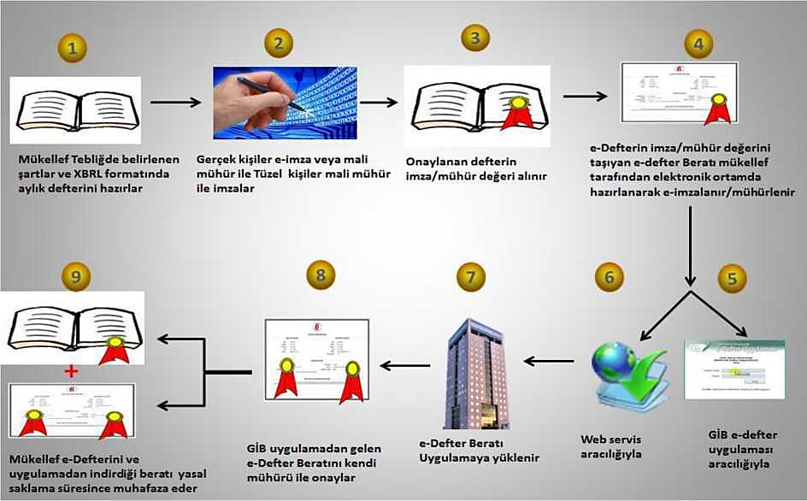
Adım 1: Elektronik defterler aylık dönemler itibariyle oluşturulur. Öncelikle muhasebeye dayanak olan işlemler, ilgili mevzuatta belirtilen yasal süreleri içerisinde kayıt edilmelidir. Ardından aylık olarak oluşturulan muhasebe kayıtları, uyumlu yazılımlar aracılığıyla tebliğ ve kılavuzlarda belirtilen standartlarda ve XBRL formatında XML olarak elektronik deftere dönüştürülür. Elektronik defter uygulamasında oluşturulacak defterler Yevmiye Defteri ve Büyük Defterdir. Süreç öncelikle Yevmiye Defteri, ardından oluşturulan Yevmiye Defteri üzerinden büyük defterin oluşturulması şeklinde ilerlemelidir. Dolayısıyla Yevmiye Defteri ile Büyük Defter içerisindeki mali kayıtlar birebir aynı olmalıdır. Örneğin; 1-10 Ocak 2014 tarihlerine ait Yevmiye Defterinin, Büyük Defteri de aynı şekilde 1-10 Ocak 2014 tarihlerini ve aynı yevmiye maddelerini kapsamalıdır.

Adım 2: Oluşturulan XML dosya yani elektronik defter, tüzel kişiler tarafından mali mühür, gerçek kişiler tarafından ise mali mühür veya elektronik imza ile imzalanır. Bu sayede oluşturulan elektronik defterin kaynağının değişmezliği ve bütünlüğü sağlanır.
Uyarı: Uyumlu yazılım programları, defterin imzalanmasından sonra oluşan elektronik defteri muhakkak GİB’in yayımlamış olduğu güncel şema ve şematron kontrollerinden geçirmelidir. Bu kontroller, GİB’den onay almış uyumlu yazılım programları aracılığıyla yapılacağından sorumluluk kullanıcıyla birlikte bu onayı alan firmalara aittir. Şema ve şematron kontrollerinden geçmeyen defterin beratı hiçbir şekilde oluşturulmamalıdır. Ayrıca uyumlu yazılım programı alınan hataları toplu ve anlaşılır bir dilde kullanıcıya sunmalıdır. Hatalar düzeltildikten sonra defter yeniden oluşturularak imzalanmalı, şema ve şematron kontrolünden yeniden geçirilerek sürece devam edilmelidir.
Şema ve Şematron veya defter oluşturulmadan önce uyumlu yazılımların yaptığı ön kontroller sonucunda çıkan hataların kullanıcılar tarafından düzeltilerek süreçlerin yeniden başlatılması gerekmektedir. Uyumlu yazılımlar kesinlikle kullanıcılarının adına, hata çıkan veriye veya XML de şema/şematron sonucu alınan hataya müdahale edip düzeltme yapmamalıdır. Doğrudan uyarı mesajları ile kullanıcılar yönlendirilmeli ve hatanın kullanıcı tarafından düzeltilmesi sağlanmalıdır.

Not: Uyumlu yazılım firmaları www.edefter.gov.tr sitesinde yer alan e-Defter paketinden güncel şema, şematron ve xslt dosyalarına ulaşabilirler.

Adım 3 ve Adım 4: Defterlerin oluşturulmasının ardından, bu defterlere ait beratlar oluşturulmalıdır. Berat, deftere ait mali kayıtlar hariç olmak üzere bazı özet bilgileri (deftere ait imza/mühür değeri, firma bilgileri, muhasebeci bilgileri, oluşturulan defterin türü ve dönemine ait bilgiler, beratın kendi imza değeri) taşıyan bir elektronik sertifikadır. Yevmiye Defteri için ayrı, Büyük Defter için ayrı berat oluşturulmalıdır.
Şema ve şematron kontrolünden başarıyla geçen defterin ardından oluşturulan berat içerisinde deftere ait imza/mühür değeri bulunmaktadır. Bu imza/mühür değeri defter ile beratın eşleştirilmesinde kullanılacak bir anahtardır. Oluşturulan defterin imza/mühür değerini taşıyan berat, tüzel kişiler için mali mühür, gerçek kişiler içinse elektronik imza veya mali mühür ile imzalanır. Defterlerde olduğu gibi beratlarda da şema ve şematron kontrolleri yapılmalıdır. Bu kontroller yine aynı şekilde yazılım uyumluluk onayı alan firmaların sorumluluğundadır. Eğer şema ve şematron kontrolü sonucu hata alınırsa uyumlu yazılım programı alınan hataları toplu ve anlaşılır bir dilde kullanıcıya sunmalıdır. Hatalar düzeltildikten sonra berat yeniden oluşturularak imzalanmalı, şema ve şematron kontrolünden yeniden geçirilerek sürece devam edilmelidir.
Uyumlu Yazılımların kontrolünün ardından, GİB’e beratlar gönderilmeden önce kullanıcıların da defter ve beratlarını görüntülemeleri ve muhasebe kayıtlarının, oluşturulan elektronik defterlere tam ve uygun olarak aktarılıp aktarılmadığını kontrol etmeleri gerekmektedir.

Uyumlu yazılım firmaları, e-Defter yazılımlarında, kullanıcıların oluşturduğu muhasebe kayıtları ile oluşturulan elektronik defterler arasındaki kontrolü sağlayabilmeleri amacıyla elektronik defterlere ait özet bilgileri (oluşturulan defterin borç- alacak toplamı, yevmiye madde sayısı başlangıç-bitiş vb.) kullanıcılara sunmaları ileride çıkabilecek hataların önüne geçebilecektir.

Adım 5-6: e-Defter uygulamasında beratlar GİB’e iki yöntemle gönderilebilir:
1-GİB e-Defter Uygulaması aracılığıyla
2-Web servis aracılığıyla

1.GİB e-Defter Uygulaması
GİB e-Defter Uygulaması, e-Deftere kayıtlı olan kullanıcıların beratlarını göndermek için kullandıkları platformdur. Bu platforma, tüzel kişiler tarafından mali mühür ile gerçek kişiler tarafından elektronik imza veya mali mühürle giriş yapılmaktadır. Giriş yapıldıktan sonra bir aya ait Yevmiye Defterine ait beratlar ve Büyük Deftere ait beratlar GİB uygulamasına yüklenir. Yüklenen beratlar GİB tarafından imzalanır ve ardından kullanıcı GİB tarafından imzalanmış beratları indirerek arşivinde defterleri, defterlere ait beratları ve GİB tarafından imzalanan beratları birlikte saklamak zorundadır. Tüm defter ve beratlarda olduğu gibi uyumlu yazılım programları GİB’den alınan imzalı beratlar için de yazılım uyumluluk kılavuzunda belirtilen hususları (şema ve şematron, beratın boş olup olmadığı, imza değeri vb.) kontrol etmekle sorumludur. GİB ten indirilen beratın kontrol sonucunun başarısız olması durumunda Gelir İdaresi Başkanlığı ile irtibata geçilmelidir.

GİB’in uygulamasına beratlar yüklenmediği sürece, uyumlu yazılım programı üzerinden defter (yevmiye defteri-büyük defter) ve berat (yevmiye defter beratı-büyük defter beratı) silinebilir. Ancak silinen defter ve beratlar yeniden oluşturulmalı ve sürecin sonunda muhakkak GİB uygulamasına yüklenerek, GİB’den imzalı berat alınmalıdır. GİB imzalı berat edinilmediği sürece oluşturulan defterlerin yasal geçerliliği olmayacaktır.

Yasal yükleme süresi geçmemiş olan defterlerin, hatalı olması halinde, ilgili beratların e-Defter Uygulamasından silinmesi ve defterlerin yeniden oluşturulup söz konusu defterlere ilişkin beratların, e-Defter Uygulamasına yüklenmesi mümkün bulunmaktadır.

UYARI: Yasal yükleme süresi içinde yapılan silme işlemlerinde Uyumlu Yazılım Firmalarının, söz konusu beratların e-Defter Uygulamasından da silinip silinmediğini kontrol etmeleri gerekmektedir.
Berat Sil Şeması:
> e-Defter Uygulamasına Giriş
Paket Sil
❖Silinecek Dönemleri Seç
❖Silinecek Beratları Getir

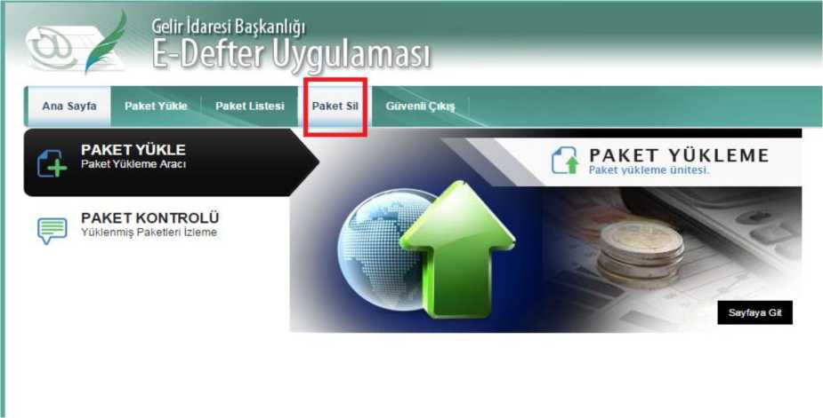

Şekil 1. GİB e-defter Uygulaması Giriş Ekranı

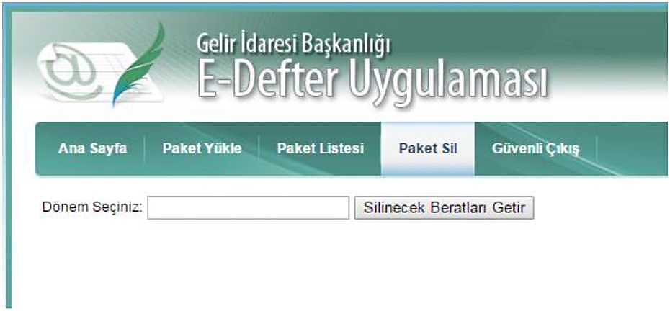

Şekil 2. GİB e-defter Uygulaması Paket Sil Ekranı
1.Web servis aracılığıyla
Web servis, kullanıcıların GİB uygulamasına doğrudan uyumlu yazılım programı üzerinden beratlarını iletebildiği bir yöntemdir. Uyumlu yazılım onayı almış tüm firmaların web servis kullanma hakkı bulunmaktadır. Tercihen bunu kullanan firmalar, müşterilerine ait beratların doğrudan GİB’e iletilmesi ve GİB’den imzalı beratın alınması için kendi yazılımlarında gerekli düzenlemeleri www.edefter.gov.tr sitesinde yayımlanan “webservice kılavuzuna” göre yapmalıdır. Bu yöntemle de gönderilen beratlar için GİB’den imzalı beratlar alınmalıdır. GİB imzalı berat edinilmediği sürece oluşturulan defterlerin yasal geçerliliği olmayacaktır.

Adım 7-8: İlgili ayın defteri ve beratı oluşturulduktan sonraki aşama GİB’e beratın yüklenmesidir. Bu aşama da dikkat edilmesi gereken, beratın başarıyla yüklenmesi ve GİB imzalı beratın uygulamadan indirilmesi hususunun takip edilmesidir.

UYARI: e-Defterin, incelemeye/denetime konu olması halinde; inceleme/denetim elemanı tarafından talep edilen dönemlere ilişkin defterin oluşturulup ilgili beratların e-Defter Uygulamasına yüklenmesi ve bu şekilde inceleme/denetim birimlerine teslim edilmesi gerekmektedir.
Yasal yükleme süresi geçmemiş dönem defterlerinin incelemeye konu olması halinde ise yasal yükleme süresi beklenilmeden inceleme/denetime konu dönemlere ilişkin e-Defterin oluşturulup ilgili beratların e-Defter Uygulamasına yüklenmesi ve söz konusu defterin inceleme/denetim birimlerine teslim edilmesi gerekmektedir.

Zaman Damgası: GİB e-Defter sisteminde bir sorun oluşması sonucu yasal süreler dahilinde yüklenmeye çalışılan beratların GİB e-Defter uygulamasına yüklenememesi durumunda, bu beratlara zaman damgası eklenmelidir. GİB sisteminde oluşan sorun giderildiğinde zaman damgalı saklanan berat GİB e-Defter uygulamasına yüklenmeli ve GİB imzalı berat indirilmelidir. Beratın, yasal sürede oluşturulduğunun anlaşılması için zaman damgalı berat ispat aracı olarak kullanılabilecektir. Sadece beratlara zaman damgası eklenmesi yeterlidir. Defterlerin zaman damgalı olması gibi bir zorunluluk yoktur.

Adım 9: Muhafaza ve ibraz yükümlülüğü, elektronik defterlerin ve beratların kaynağının doğruluğuna, bütünlüğüne ve değişmezliğine ilişkin olan (elektronik imza ve mali mühür değerleri dâhil) her türlü elektronik kayıt ve veri ile doğrulama ve görüntüleme araçlarının tümünü kapsamakta olup, elektronik defterlere istenildiğinde kolaylıkla erişebilmeyi, anlaşılabilir ve eksiksiz bir biçimde görüntüleyebilmeyi ve okunabilir kâğıt baskılarını üretebilmeyi sağlayacak biçimde yerine getirilmelidir.

Muhafaza edilmesi gereken dosyalar, oluşturulan defterler, beratlar ve GİB imzalı beratlardır. Bu dosyaların hepsi bir arada GİB’in belirlediği dizin yapısında e-Defter kullanıcısının kendi bilgi işlem sisteminde ve güvenli bir ortamda saklanmalıdır. Uyumluluk onayı alan yazılım firmaları dizin yapısı konusuyla ilgili olarak e-Defter müşterilerini yönlendirmekle sorumludur. Dizin yapısının detayı www.edefter.gov.tr sitesinde yayımlanan Yazılım Uyumluluk Kılavuzunda belirtilmiştir.

“Yevmiye/kebir dosyalarının, yevmiye/kebir beratlarının ve GİB onaylı yevmiye/kebir beratlarının içinde tutulduğu dizin yapısının ekran alıntıları (Dizin yapısı standart ağaç yapısında olmalıdır ilgili ayın paketleri bir klasörde, tüm ayların toplamı hesap dönemi klasöründe ve hesap dönemi klasörlerin hepsi de aynı klasörde olacak şekilde bilgisayarın yerel depolamasında saklanmalı. XML dosyalarını mükellefin/denetim elemanının düzgün görüntüleyebilmesi için XSLT dosyaları da ilgili ay dizinlerinin içerisine konulmalıdır. Dizin yapısı ..../VKN/ HESAP DÖNEMİ/AY/ altında Y-K dosyaları [defterler], YB-KB dosyaları [defter beratları], GIB-YB ile GIB-KB dosyaları [GIB onaylı defter beratları] şeklinde olmalıdır )”
Dizin Şeması:
- KLASÖR ADI
- VERGİ KİMLİK NUMARASI
- HESAP DÖNEMİ BAŞLANGIÇ-BİTİŞ TARİHLERİ
- AY
- İPTAL EDİLENLER/SİLİNENLER
- Y, K, YB, KB, GİB ONAYLI YB, GİB ONAYLI KB VE XSLT DOSYALARI

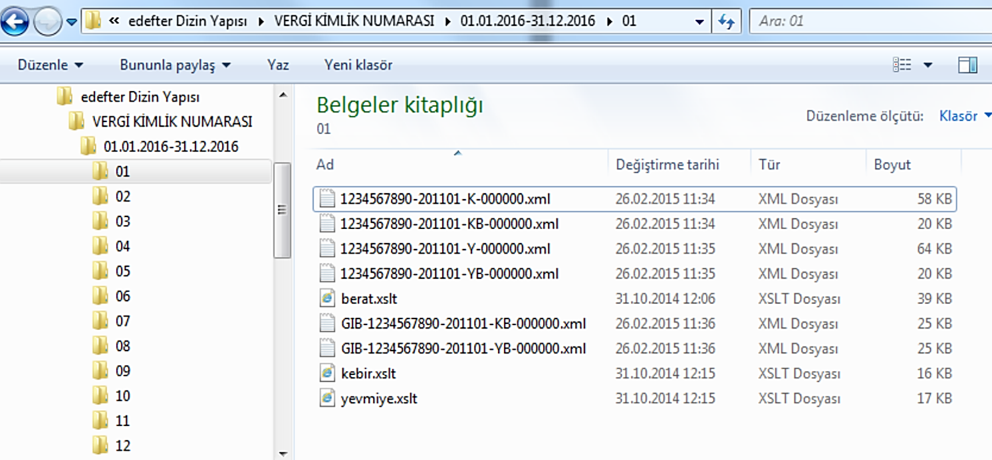
GİB standardında yayımlanan dizin yapısı (ağaçlı yapı)

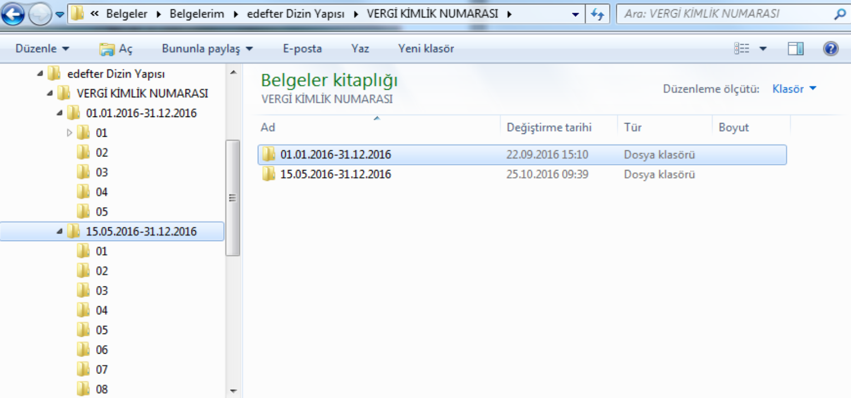
Tasfiye hali için GİB standardında yayımlanan dizin yapısı (ağaçlı yapı)

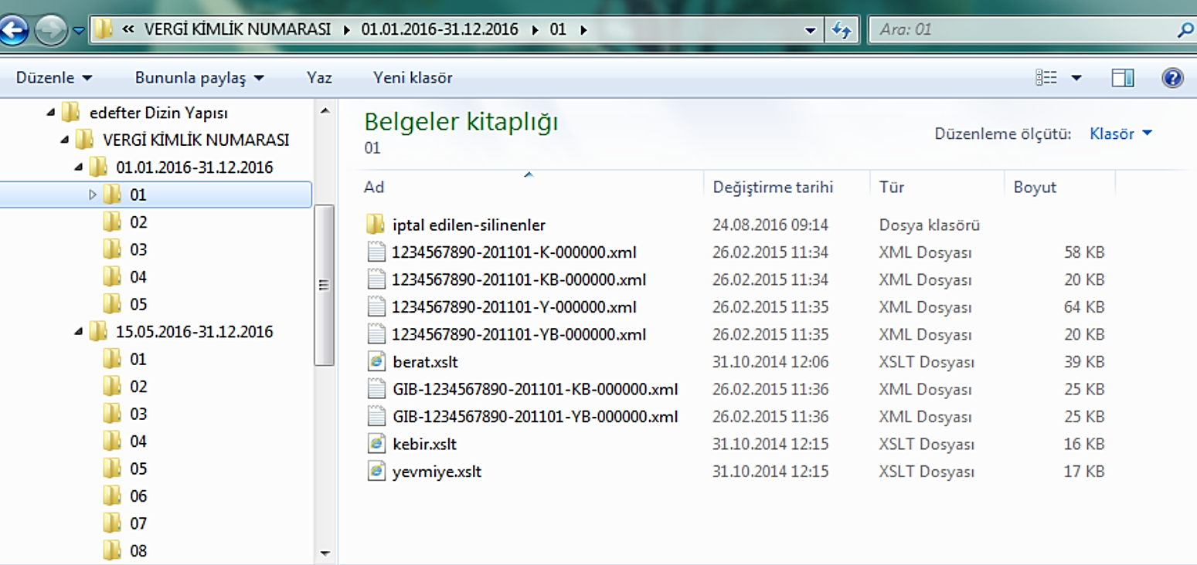
GİB standardında yayımlanan dizin yapısı (ağaçlı yapı)

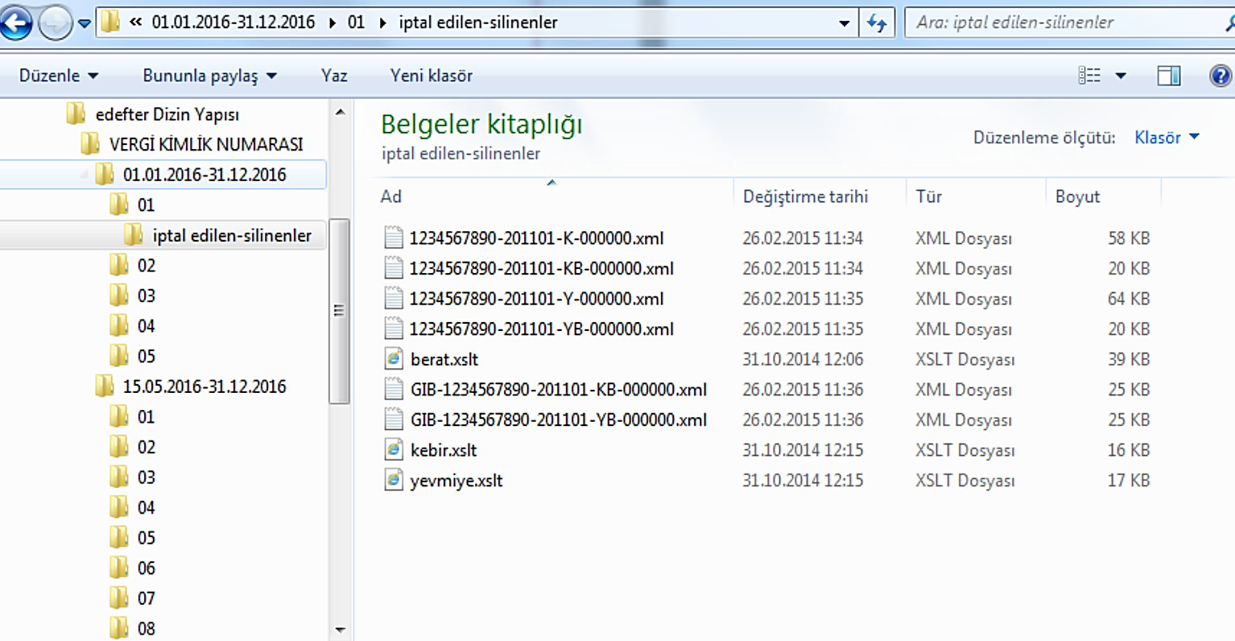
GİB standardında yayımlanan dizin yapısı (ağaçlı yapı)

D. MUC KULLANIM ÖRNEKLERİ (Çoklu Döviz Kuru ile Defte Tutma)
Sıra No | DefaultC urrency (KOD) | AmountCurr ency (KOD) | AmountOriginalExc hangeRateDate (TARİH) | AmountOriginalAmo unt (TUTAR) | AmountOrigi nalCurrency (KOD) | AmountOriginalExch angeRate (KUR) | AmountOriginalExchan geRateSource (KURUN KAYNAĞI) | AmountOriginalExchange RateComment (AÇIKLAMA) | Amount
1 | EUR | EUR | 17.03.2015 | 100 (unitRef=EUR) | USD | 0,8621 | TCMB Efektif Satış kuru | 17/03/2015 T.C.M.B. Efektif Satış Kuru | 86,21 (unitRef= EUR)
2 | TRY | TRY | 18.03.2015 | 100 (unitRef=TRY) | EUR | 2,7800 | SPOT SÖZLEŞME | 18/03/2014 Spot Sözleşme | 278 (unitRef= TRY)
3 | USD | USD | 18.03.2015 | 100 (unitRef=USD) | CNY (ÇİN YUANI) | 0,1602 | İTHALAT SÖZLEŞMESİ | 18.03.2014/2365 İthalat sözleşmesi | 16,02 (unitRef =USD)
4 | USD | (Bu alan XML’de oluşturulma yacak) | (Bu alan XML’de oluşturulmayacak) | (Bu alan XML’de oluşturulmayacak) | (Bu alan XML’de oluşturulm ayacak) | (Bu alan XML’de oluşturulmayacak) | (Bu alan XML’de oluşturulmayacak) | (Bu alan XML’de oluşturulmayacak) | 100 USD (unitRef= USD)
5 | TRY | USD | 17.03.2015 | 100 (unitRef=TRY) | USD | 2,78 | T.C.M.B. | 17/03/2015 tarihli T.C.M.B. Efektif Satış Kuru | 100 (unitRef =USD)
Tablo 1. Çoklu Döviz Kuru Örnek Tablosu

ÖRNEK 1:
“17/03/2015 tarihli 100 USD tutarlı faturanın kaydı”
Tablo 1’de verilen 1 numaralı örnekte, defter Euro cinsinden tutulmakta olup, 100 ABD Doları tutarındaki faturanın EUR olarak deftere kaydedilmesi söz konusudur.
Burada dikkat edilmesi gereken XML’de unitRef alanının aslında varsayılan para birimi (XBRL Karşılığı defaultCurrency)’den geldiğidir. Bu kayıtta 100 dolarlık bir tutar, işlem günü Merkez Bankasından alınan (XBRL karşılığı AmountOriginalExchangeRateSource) döviz kuruna (XBRL karşılığı AmountOriginalExchangeRate ) göre Euro olarak hesaplanmıştır. Ayrıca bu döviz kuruna ait açıklama alanı XBRL ‘de “AmountOriginalExchangeRateComment” alanına yazılmalıdır. XBRL’de “Amount” alanına tekabül eden kısımda ise yabancı para tutarının (XBRL Karşılığı AmountOriginalAmount) döviz kuruna (XBRL karşılığı AmountOriginalExchangeRate) bölünmesi ile elde edilen tutar aktarılmaktadır. Bu örnek VUK 215. Maddesinin b bendine göre Bakanlar Kurulunca defteri yabancı para cinsinden tutmasına izin verilen mükellefin yapacağı kayda istinaden örnektir. Bu kayıtta firma yabancı para olarak defter tutmasına rağmen farklı bir yabancı para cinsinden işlemini kayıt edebilir.

Defterin Tutulduğu para birimi | = | defaultCurrecy | = | EUR
Parasal Tutar ( Defter Kaydedilen) | = | amount | = | 86,21
Deftere kaydedilen tutarın Para birimi | = | amountCurrency | = | EUR
Döviz Kuru Tarihi | = | amountOriginalExchangeRateDate | = | 0,002812242
Orijinal Para Birimi Miktarı | = | amountOriginalAmount | = | 100
Orijinal Para Birimi | = | amountOriginalCurrency | = | USD
Döviz kuru | = | amountOriginalExchangeRate | = | 0,8621
Kaynak Döviz Kuru | = | amountOriginalExchangeRateSource | = | TCMB Ef Satış
Kaynak Döviz Kuru Açıklama | = | amountOriginalExchangeRateComment | = | 0,002813638
 |  |  |  | TCMB Efektif Satış kuru

ÖRNEK 2:
Tablo 1’de verilen 2 numaralı örnekte, defter Türk Lirası (TRY) cinsinden tutulmakta olup, 100 EURO tutarındaki faturanın Türk Lirası olarak deftere kaydedilmesi söz konusudur.
Burada dikkat edilmesi gereken XML’de unitRef alanının aslında varsayılan para birimi (XBRL Karşılığı defaultcurrency)’den geldiğidir. Bu kayıtta 100 Euro’luk bir tutar, spot sözleşmeden alınan (XBRL karşılığı AmountOriginalExchangeRateSource) döviz kuruna (XBRL karşılığı AmountOriginalExchangeRate) göre TRY olarak hesaplanmıştır. Ayrıca bu döviz kuruna ait açıklama alanı XBRL ‘de “AmountOriginalExchangeRateComment” alanına yazılmalıdır. XBRL’de “Amount” alanına tekabül eden kısımda ise yabancı para tutarının (XBRL Karşılığı AmountOriginalAmount) döviz kuruna (XBRL karşılığı AmountOriginalExchangeRate) bölünmesi ile elde edilen tutar aktarılmaktadır. Bu örnek hem Merkez Bankası hem de bankaların Türk Lirası Karşılığını göstermek şartıyla yabancı paralı işlemlerini tuttukları kayda örnektir.

Defterin Tutulduğu para birimi | = | defaultCurrecy | = | TRY
Parasal Tutar (Defter Kaydedilen) | = | amount | = | 278
Deftere kaydedilen tutarın Para birimi | = | amountCurrency | = | USTRY
Döviz Kuru Tarihi | = | amountOriginalExchangeRateDate | = | 0,002977667
Orijinal Para Birimi Miktarı | = | amountOriginalAmount | = | 100
Orijinal Para Birimi | = | amountOriginalCurrency | = | EUR
Döviz kuru | = | amountOriginalExchangeRate | = | 2,78
Kaynak Döviz Kuru | = | amountOriginalExchangeRateSource | = | Spot Sözleşme
Kaynak Döviz Kuru Açıklama | = | amountOriginalExchangeRateComment | = | 18.03.2014
 |  |  |  | Spot Sözleşme

ÖRNEK 3:
Tablo 1’de verilen 3 numaralı örnekte, defter Amerikan Doları (USD) cinsinden tutulmakta olup, 100 Çin YUANI tutarındaki ithalat faturasının ABD Doları olarak deftere kaydedilmesi söz konusudur.
Burada dikkat edilmesi gereken XML’de unitRef alanının aslında varsayılan para birimi( XBRL Karşılığı defaultcurrency)’den geldiğidir. Bu kayıtta 100 Çin Yuanını, ithalat sözleşmesinden alınan (XBRL karşılığı AmountOriginalExchangeRateSource) döviz kuruna ( XBRL karşılığı AmountOriginalExchangeRate ) göre USD olarak hesaplanmıştır. Ayrıca bu döviz kuruna ait açıklama alanı XBRL ‘de “AmountOriginalExchangeRateComment” alanına yazılmalıdır. XBRL’de “Amount” alanına tekabül eden kısımda ise yabancı para tutarının (XBRL Karşılığı AmountOriginalAmount) döviz kuruna (XBRL karşılığı AmountOriginalExchangeRate) bölünmesi ile elde edilen tutar aktarılmaktadır. Bu örnek VUK 215. Maddesinin b bendine göre Bakanlar Kurulunca defteri yabancı para cinsinden tutmasına izin verilen mükellefin yapacağı kayda istinaden örnektir. Bu kayıtta firma yabancı para olarak defter tutmasına rağmen farklı bir yabancı para cinsinden işlemini kayıt edebilir.

Defterin Tutulduğu para birimi | = | defaultCurrecy | = | USD
Parasal Tutar (Defter Kaydedilen) | = | amount | = | 16,02
Deftere kaydedilen tutarın Para birimi | = | amountCurrency | = | USD
Döviz Kuru Tarihi | = | amountOriginalExchangeRateDate | = | 18.03.2015
Orijinal Para Birimi Miktarı | = | amountOriginalAmount | = | 100
Orijinal Para Birimi | = | amountOriginalCurrency | = | CNY
Döviz kuru | = | amountOriginalExchangeRate | = | 0,1602
Kaynak Döviz Kuru | = | amountOriginalExchangeRateSource | = | İthalat Sözleşmesi
Kaynak Döviz Kuru Açıklama | = | amountOriginalExchangeRateComment | = | 18.03.2014/2365
 |  |  |  | İthalat Sözleşmesi

ÖRNEK 4:
Tablo 1’de verilen 4 numaralı örnekte, defter Amerikan Doları (USD) cinsinden tutulmaktadır. 100 ABD Doları tutarındaki faturanın yine aynı para biriminde yani USD olarak deftere kaydedilmesi söz konusudur (Örnek 1 ve 3’te de yabancı para cinsinden defter tutulmaktadır. Bunların hepsi için VUK 215 hükmü geçerlidir). Bu kayıtta firma sadece tek bir yabancı para olarak defter tutmaktadır. Ayrıca farklı bir yabancı para işlemi bulunmamaktadır.

Defterin Tutulduğu para birimi | = | defaultCurrecv | = | USD
Parasal Tutar (Defter Kaydedilen) | = | amount | = | 100
Deftere kaydedilen tutarın Para birimi | = | amountCurrency | = | XML’de Oluşturulmayacak
Döviz Kuru Tarihi | = | amountOriginalExchangeRateDate | = | XML’de Oluşturulmayacak
Orijinal Para Birimi Miktarı | = | amountOriginalAmount | = | XML’de Oluşturulmayacak
Orijinal Para Birimi | = | amountOriginalCurrencv | = | XML’de Oluşturulmayacak
Döviz kuru | = | amountOriginalExchangeRate | = | XML’de Oluşturulmayacak
Kaynak Döviz Kuru | = | amountOriginalExchangeRateSource | = | XML’de Oluşturulmayacak
Kaynak Döviz Kuru Açıklama | = | amountOriginalExchangeRateComment | = | XML’de Oluşturulmayacak

Tablo 1’de verilen 5 numaralı örnekte, defter Türk Lirası (TRY) cinsinden tutulmaktadır. Ancak 100 ABD Doları tutarındaki bir çek için nazım hesap kaydı oluşturulacaktır. Bu örnekte görüldüğü üzere, Türk Lirası olarak tutulmakta olan bir defterin, özellikle nazım hesap kayıtlarında yabancı para olarak bilgi verildiğinin anlaşılması için defaultCurrecy TRY iken amountCurrency USD olarak xml oluşturulmaktadır. Döviz kuru bilgisi de verilmesine rağmen, tutar kısmında TRY cinsinden değil, USD cinsinden yabancı paranın tutarı verilmektedir.

Defterin Tutulduğu para birimi | = | defaultCurrecv | = | TRT
Parasal Tutar ( Defter Kaydedilen) | = | amount | = | 100
Deftere kaydedilen tutarın Para birimi | = | amountCurrency | = | USD
Döviz Kuru Tarihi | = | amountOriginalExchangeRateDate | = | 18.03.2015
Orijinal Para Birimi Miktarı | = | amountOriginalAmount | = | 100
Orijinal Para Birimi | = | amountOriginalCurrencv | = | USD
Döviz kuru | = | amountOriginalExchangeRate | = | 2,78
Kaynak Döviz Kuru | = | amountOriginalExchangeRateSource | = | TCMB
Kaynak Döviz Kuru Açıklama | = | amountOriginalExchangeRateComment | = | 18.03.2015

TCMB Efektif Satış Kuru

E-DEFTER SİTESİNDE SIK SORULAN SORULAR
https://www.edefter.gov.tr/sss.html adresindeki sık sorulan sorulardan bazıları buraya alınmıştır.

12. e-Fatura kullanıcısı olmadan, e-Defter kullanıcısı olabilir miyim?
1 Sıra No’lu Elektronik Defter Genel Tebliğinde yapılan değişiklik ile e-Defter uygulamasının ön koşullarından olan e-Fatura kullanıcısı olma zorunluluğu kaldırılmıştır. Yani e-Fatura kayıtlı kullanıcısı olmadan e-Defter uygulamasından yararlanılabilir.

13 Başvurumu yaptım; ancak onay mailim ulaşmadı. Ne yapmalıyım?
E-Defter Başvuru Sorgulama linkinden başvuru sırasında girdiğiniz bilgileri doldurarak başvurunuzun gerçekleşip gerçekleşmediğini öğrenebilirsiniz. Ayrıca bu linkten başvuru formunuzu indirip, muhafaza ediniz. Bunun dışında başvuruya ilişkin yapılması gereken başka bir işlem bulunmamaktadır.
Eğer başvuru bilgisini sorguladığınızda, başvuru formuna ulaşamıyorsanız, başvuru sırasında girdiğiniz bilgilerin sorgu ekranına birebir aynı olarak girildiğinden emin olmanız gerekmektedir.

14. e-Defter başvurusunu iptal edebilir miyim?
Zorunluluk kapsamında olan mükelleflerin başvurularını iptal etmeleri mümkün değildir. Gönüllü olarak e-defter uygulamasına geçen mükellefler ise, iptal için Gelir İdaresi Başkanlığına durumu anlatan bir dilekçeyi Maliye Bakanlığı Ek Hizmet Binası Yeni Ziraat Mahallesi, No:16 06110 Altındağ/ANKARA adresine göndermeleri gerekmektedir.

15. Başvuru bilgilerindeki değişikliklerin nasıl bildirmeliyim?
Unvan ve vergi kimlik numarası hariç başvuru formunda girmiş olduğunuz bilgileri güncellemek için yapılması gerekenler:
-Elektronik imza araçlarını (tüzel kişiler için MALİ MÜHÜR, gerçek kişiler için NİTELİKLİ ELEKTRONİK SERTİFİKA) kullanarak e-Defter uygulamasına giriş yapınız.
-"Bilgi Güncelle" bölümüne tıklayınız.
-Açılan ekranda yer alan bilgileri güncelleyebilirsiniz.

16. Nevi değişikliği durumunda defter oluşturma ve GİB’e berat iletme nasıl olacaktır?
- e-Defter uygulamasına kayıtlı bir kullanıcı, nevi değişikliğine gitmesi halinde 15 gün içerisinde, nevi değişikliğine ilişkin ticaret sicil gazetesinin fotokopisi ve durumu izah eden bir dilekçe ile Gelir İdaresi Başkanlığı’nın Yeni Ziraat Mah. Etlik Cad. No:16 Dışkapı/ANKARA adresine posta yoluyla bildirmesi, (→Bu işlem artık interaktif vergi dairesinden de yapılabilmektedir.) yeni unvana ait mali mühür temini için de Kamu Sertifikasyon Merkezinin http://mm.kamusm.gov.tr/ adresinden elektronik ortamda başvurması gerekmektedir.

- Yeni vergi kimlik numarası için talep edilen mali mührün mükellefin eline ulaşması ile birlikte http://edefter.gov.tr/edefterbasvuru.html web sitesinden yeni kimlik numarası için elektronik defter başvurusu yapılmalıdır.

- Başvuruda elektronik defter başlangıç tarihi, en erken bir sonraki izleyen ay olarak seçilmekte yani nevi değişikliğinin olduğu tescil tarihi e-Defter başlangıç tarihi olarak seçilememektedir. Yeni nevi’nin elektronik defter başlangıç tarihinin, tescil tarihine çekilebilmesi için elektronik defter başvurusunun yapıldığı ve tarih revizesinin yapılması gerektiği edefter@gelirler.gov.tr adresine elektronik posta gönderilerek bildirilmelidir.

- Bunun ardından GİB e-defter sisteminde yeni nevi için yapılan başvurunun elektronik defter başlangıç tarihi tescil tarihine göre güncellenecektir.

- Bu yeni başvuru ile birlikte mükellefin eski vergi kimlik numarası ve yeni kimlik numarası olmak üzere iki adet e-defter hesabı olacağından, mükellef nevi değişikliğinin gerçekleştiği tarihten önceki ay kesrine ait eski unvan ve vergi kimlik numaralı defter ve beratını oluşturması gerekmektedir. Oluşturulan defterlerin tarih aralığı, mükellefin eski unvanına ilişkin hesap döneminin son ayına tekabül edeceğinden beratlar GİB e-Defter uygulamasına, Kurumlar Vergisi beyannamesinin (Hesap döneminin başından, nevi değişikliğinin gerçekleştiği tarihe kadar ki hesap dönemine ait kurumlar vergisi beyannamesi) verildiği ayın son gününe kadar (2 Sıra No’lu Elektronik Defter Genel Tebliği) gönderilmelidir.

- Bu gönderim yapıldığında da edefter@gelirler.gov.tr adresine bilgilendirme yapılmalıdır.

- Nevi değişikliğinden önceki döneme ait son beratların gönderilmesi ile eski vergi kimlik numaralı e-defter kullanıcı hesabı GİB tarafından kapatılacak ve mükellef nevi değişikliği sonrasında açılan yeni kullanıcı hesabı ile elektronik ortamda beratlarını iletmeye devam edebilecektir.

- Ayrıca nevi değişikliğinin gerçekleştiği tarihten sonraki ay kesrine ait yeni unvan ve vergi kimlik numaralı defterlerin oluşturulup ilgili ayı izleyen üçüncü ayın son gününe kadar (2 Sıra No’lu Elektronik Defter Genel Tebliğinde belirtilen süreler) beratların GİB e-Defter Uygulamasına gönderilmesi gerekmektedir.

Örneğin, 7 Ocak 2015 tarihinde gerçekleşen Nevi değişikliğinde eski vergi kimlik numarası ve unvana ilişkin defter ve berat 01 Ocak – 07 Ocak 2015 tarihlerini kapsamalıdır. Bu tarihleri kapsayan eski vergi kimlik numarası ve unvana ilişkin defterler, eski unvanın hesap döneminin son ayına tekabül edeceğinden beratları yasal süre olan kurumlar vergisi beyannamesinin (Hesap döneminin başından, nevi değişikliğinin gerçekleştiği tarihe kadar ki hesap dönemine ait kurumlar vergisi beyannamesi) verildiği ayın son gününe kadar GİB e-Defter uygulamasına gönderilmelidir.

Nevi değişikliğinden sonra yeni VKN ve unvana ilişkin defter ve berat 07 Ocak – 31 Ocak 2015 tarihlerini kapsamalıdır. Bu tarihleri kapsayan yeni vergi kimlik numarası ve unvana ilişkin defterlerin beratları yasal süre olan ilgili ayı izleyen üçüncü ayın son gününe kadar tarihine kadar GİB e-Defter uygulamasına gönderilmelidir.”

17. Unvan değişikliği durumunda ne yapılmalıdır?
e-Defter uygulamasına kayıtlı bir kullanıcı, unvanının değişmesi halinde 15 gün içinde unvan değişikliğine ait Ticaret Sicil Gazetesinin fotokopisi ve durumu izah eden bir dilekçe ile Gelir İdaresi Başkanlığı’na posta yoluyla(→Bu işlem artık interaktif vergi dairesinden de yapılabilmektedir.), yeni unvana ait mali mühür temini için de Kamu Sertifikasyon Merkezine elektronik ortamda başvurması gerekmektedir. Unvan değişikliğine giden mükellefin e-Defter sistemindeki unvanı, dilekçesine istinaden güncellenecektir.

Unvan değişikliğinin gerçekleştiği tarihten önceki ay kesrine ait eski unvanın defter ve beratının oluşturulup ilgili ayı izleyen üçüncü ayın son gününe kadar (2 Sıra No’lu Elektronik Defter Genel Tebliğinde belirtilen süreler) beratların GİB e-Defter Uygulamasına gönderilmesi gerekmektedir.

Unvan değişikliğinin gerçekleştiği tarihten sonraki ay kesrine ait yeni unvana ait defter ve beratının oluşturulup ilgili ayı izleyen üçüncü ayın son gününe kadar (2 Sıra No’lu Elektronik Defter Genel Tebliğinde belirtilen süreler) beratların GİB e-Defter Uygulamasına gönderilmesi gerekmektedir.

18. Firmalar şubeleri için de elektronik defter uygulamasına başvuru yapmalı mıdır?
Hayır. Firmalar e-Defter uygulamasına vergi kimlik numarası üzerinden başvuru yapmaktadır. Başvurunun ardından firmalar, tercih ettikleri uyumlu yazılım programları vasıtasıyla merkez ve şube olmak üzere ayrı ayrı defter ve beratlarını oluşturabilirler.

19. Uyumlu yazılım programı kullanmak zorunda mıyım?
Elektronik defter (e-Defter) oluşturmak, kaydetmek, muhafaza ve ibraz etmek isteyen mükellefler uyumluluk onayı almış bir program kullanmak zorundadır.

20. Platform bağımsız uyumlu yazılım programı nedir?
Uyumlu Yazılımlar Listesinde yayımlanan firmaların hepsi, e-Defter uygulaması kapsamında elektronik defter ve beratları Gelir İdaresi Başkanlığının belirlediği format ve standartlarda defter oluşturmak için izin almış uyumlu yazılım programlarıdır. Ancak bazı firmalar, programlarına platform bağımsız özelliği katarak, kendi yazılımlarını muhasebe programlarından bağımsız hale getirmiştir. Bu şekilde, müşterileri hangi muhasebe programını kullanırsa kullansın, veri aktarımında müşterisine uygun bir yol belirleyerek elektronik defter ve berat üretebilmektedir. Bu özellikte olmayan firmalar ise, sadece onay aldıkları muhasebe programı üzerinden veri aktarımı yaparak elektronik defter ve berat üretmektedir.
Uyumlu Yazılımlar Listesinde hangi yazılımın platform bağımsız olduğu bilgisi de verilmektedir.

22. Uyumlu yazılımımı değiştirebilir miyim?
Uyumlu yazılım firmasını değiştirmek mümkündür. Bunun için Elektronik imza araçlarını (tüzel kişiler için MALİ MÜHÜR, gerçek kişiler için NİTELİKLİ ELEKTRONİK SERTİFİKA) kullanarak e-Defter uygulamasına giriş yapıp, Bilgi Güncelle bölümüne tıklayınız. Açılan ekranda yer alan bilgileri güncelleyebilirsiniz.

23. e-Defter uygulamasına geçişten önceki dönemlere ait kâğıt defterlerin Kapanış tasdikleri nasıl ve hangi sürelerde yapılmalıdır?
Eğer Hesap dönemi başlangıcında e-Defter uygulamasına başlandıysa, önceki hesap dönemine ait kâğıt defterlerin kapanış tasdiki, Türk Ticaret Kanunu’na göre belirtilen yasal süreler içerisinde yapılmalıdır. Bu süre Türk Ticaret Kanunu’nda “izleyen faaliyet döneminin altıncı ayının sonuna kadar” şeklinde belirtilmiştir.

Eğer Hesap dönemi içerisinde e-Defter uygulamasına başlandıysa, e-Defter uygulamasına geçilmeden önceki tarihlere ait kâğıt defterlerin kapanış tasdikinin hangi süreler içerisinde yapılacağı Elektronik Defter Genel Tebliği’nde 4.3.9 nolu bölümde aşağıdaki şekilde belirtilmiştir:
“Aylık dönem, sadece onaya sunulan ayın defter kayıtlarını ifade etmekte olup, önceki aylara ait kayıtları içermez. Hesap dönemi veya takvim yılı içerisinde de elektronik defter tutmaya başlanabilir. Ancak hesap dönemi veya takvim yılı içerisinde elektronik defter tutmaya başlayanlar, başladıkları tarihi izleyen bir aylık süre içerisinde eski defterlerine kapanış tasdiki yaptıracaklardır."

24. e-Defter uygulamasında Açılış Onayları ve Kapanış Onayları hangi sürelerde nasıl yapılır?
Açılış Onayı: 1 Sıra No’lu Elektronik Defter Genel Tebliğine göre Gerçek ve Tüzel kişiler için “Elektronik defter tutma sürecinde hesap döneminin ilk ayının beratının alınması açılış onayı yerine geçecektir.” hükmü bulunmaktadır. Berat yükleme süresi, ilgili olduğu ayı takip eden üçüncü ayın son gününe kadar olduğundan, bu süreler içerisinde yapılan hesap döneminin ilk ayına ait berat yüklemeleri açılış onayı yerine geçecektir.

Kapanış Onayı: 1 Sıra No’lu Elektronik Defter Genel Tebliğine göre Gerçek ve Tüzel kişiler için “Elektronik defter tutma sürecinde hesap döneminin son ayının beratının alınması kapanış onayı yerine geçecektir.” hükmü bulunmaktadır.

• Tüzel Kişiler Hesap döneminin son ayına ait elektronik defterlerin beratları 1 Sıra No’lu Elektronik Defter Genel Tebliğinde yapılan değişikliğe göre kurumlar vergisi beyannamesinin verildiği ayın son gününe kadar gönderilmelidir. Bu süreler içerisinde yapılan hesap döneminin son ayına ait berat yüklemeleri kapanış onayı yerine geçecektir.

• Gerçek Kişiler Hesap döneminin son ayına ait elektronik defterlerin beratları 1 Sıra No’lu Elektronik Defter Genel Tebliğinde yapılan değişikliğe göre ilgili olduğu ayı takip eden üçüncü ayın son gününe kadar gönderilmelidir. Bu süreler içerisinde yapılan hesap döneminin son ayına ait berat yüklemeleri kapanış onayı yerine geçecektir.

25. Elektronik defterde her yevmiye kaydında belge tipi yer almak zorunda mıdır?
Hayır. Muhasebe kaydına esas teşkil eden işlemlerin büyük çoğunluğu bir belgeye dayanmakla beraber, hiçbir belgeye dayanmayan işlemler de mümkündür. Örneğin, açılış-kapanış işlemleri belgeye dayalı olmayabilir. Eğer muhasebe kaydına esas teşkil eden işlem bir belgeye dayanmıyorsa, belge tipi (XBRL karşılığı documenttype) alanı elektronik defterde kullanılmamalı ve muhasebe fiş girişi sırasında da belge tipi (documenttype), tarihi (XBRL karşılığı documentdate) veya numarası (XBRL karşılığı documentnumber) gibi bilgiler verilmemelidir.

26. Serbest meslek makbuzu, e-Defterde hangi belge türünde gösterilmelidir?
Serbest meslek erbabının, mesleki faaliyetlerine ilişkin her türlü tahsilatı için düzenlediği belge serbest meslek makbuzudur. Bu makbuz e-Defter paketi içerisinde yer alan Yevmiye Defteri Kılavuzunda sayılan belge tipleri arasında yer alan makbuz (XBRL karşılığı receipt) ile karıştırılmamalıdır. Serbest meslek makbuzu, kılavuzda sayılan belgeler arasında yer almadığı için belge türü olarak “other” ve belge açıklaması “serbest meslek makbuzu” olarak kaydı yapılır. Ayrıca belgenin numarası ve tarihinin de girilmesi zorunludur.

27. Ödeme Yöntemi (XBRL karşılığı payment method) alanı nasıl kullanılmalıdır?
Ödeme ya da tahsilat yapıldıysa ödeme yöntemi alanı elektronik defterde kullanılmalıdır. Bu alana sadece ödeme türünü ifade edecek bilgi girişi yapılır. Örneğin, Nakit, Banka, Kredi Kartı, Çek, Senet. Ödeme yöntemi alanı serbest metin olmasına rağmen, yapılan işlemin adı bu alana ödeme yöntemi olarak yazılmamalıdır. Örneğin, bankadan yapılan bir Havale ya da EFT işlemin adı iken ödeme yöntemi Banka’dır.

28. Firmanın anlaşmalı olduğu SM/SMMM veya YMM yoksa elektronik defterdeki muhasebeci bilgileri alanına ne yazılmalıdır?
SM/SMMM veya YMM bir işletme için defter oluşturuyorsa, bu durumda muhasebeci bilgileri alanına SM/SMMM veya YMM’ye ait unvan ve ad-soyadı yazılacaktır. Eğer defterler işletme bünyesinde tutuluyorsa, bu alana işletmenin muhasebe bölüm yetkilisinin unvanı ve adı-soyadı yazılacaktır.

32. Berat gönderildikten sonra muhasebe kayıtlarında değişiklik yapılabilir mi?
İlgili aya ait defterlerin Beratı GİB e-Defter uygulamasına gönderildikten sonra, o aya ait muhasebe kayıtlarında hiçbir şekilde değişiklik yapılamaz.

33. Berat yüklemek için verilen üç aylık süre, muhasebe kayıtlarının işlenme süresi midir?
Muhasebe kayıtlarının yasal defterlere işlenme süresi için Türk Ticaret Kanunu ve Vergi Usul Kanunu göz önünde bulundurulmalıdır. Ancak bu süreler, berat yükleme süresiyle karıştırılmamalıdır. Berat yükleme süresi, muhasebe kayıtlarının elektronik kayıtlar bütünü olarak defter ve berat oluşturulması ve bunlar üzerinde gerekli kontrollerin yapılması için mükelleflere verilen süre olarak düşünülmelidir.

35. Boş defter hangi şartlarda oluşturulur?
e-Defter uygulamasında parçalı defter oluşturmak mümkündür. Bu parçalı defterlerin, herhangi birinde, oluşturulan tarih aralığında hiçbir muhasebe kaydının olmaması durumunda, o defter parçasının da boş defter olarak oluşturulması ve beratının GİB e-Defter uygulamasına iletilmesi gerekmektedir. Bunun amacı bir aya ait tarih bütünlüğünü korumaktır.

36. Elektronik defterlerde aylık devir bakiyeleri var mıdır?
Hayır. Elektronik defterlerde, aylık devir ve bakiye bilgileri bulunmamaktadır.

37. Web Servisi test etmek için neler gereklidir?
Gelir İdaresi Başkanlığına (GİB) elektronik defterlere ait berat iletmede, GİB e-Defter uygulaması dışında bir diğer yöntem webservistir. Ancak webservisi test etme ve canlı ortamda kullanmanın ön koşulu programı için GİB’den uyumluluk onayı almış bir firma olmaktır. Bunun haricinde e-Defter kullanıcılarının veya uyumlu yazılım için başvurmamış veya da başvurup onay almamış firmaların webservisi test etme veya kullanma gibi imkanları bulunmamaktadır.

38. Kontrol Numarası (XBRL karşılığı Uniqueid) nedir?
Kontrol numarası, birbirinden ayrı olarak oluşturulan defter dosyalarının müteselsilliğini ve birbirleri ile bağlanabilmelerini sağlamaya yönelik bir numaradır. 3 haneli harf grubunu ifade eden doküman kodu ile 12 haneli numaranın birleşiminden meydana gelen uniqueID bu elemana yazılacaktır. 12 haneli numaranın ilk 4 hanesi dokümanın düzenlendiği takvim yılını sonra gelen 2 hane defterin ait olduğu ayı, kalan 6 hane ise müteselsil numarayı ifade etmektedir. 3 haneli doküman koduna, yevmiye defteri için “YEV”, büyük defter için “KEB” yazılacaktır. Dokümanı düzenleyen bünyesinde aynı uniqueID birden fazla kullanılamaz.
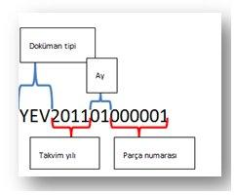
Örnek gösterimler:
YEV201101000001
(Ocak ayına ait tek parça defterin uniqueid örneği)

YEV201102000002
YEV201102000003
(Şubat ayına ait iki parça deftere ait uniqueid örneği)

YEV201103000004
(Mart ayına ait iki parça deftere ait uniqueid örneği)

39. Parçalı defter nedir? Bir parçanın boyutu maksimum kaç megabayt olmalıdır?
Elektronik defterler, aylık dönemler itibariyle oluşturulur. Oluşturulan elektronik defterlerin görüntülenebilmesi ve doğrulanabilmesi için teknik boyut sınırı bulunmaktadır. Bir aya ait defterin sıkıştırılmamış (paketlenmemiş) maksimum boyutu 200 MB olmalıdır. Bu teknik boyut sınırı nedeniyle aylık olarak oluşturulacak bir defterin, birden fazla XML dosya olarak oluşturulması gerekebilir. Bu şekilde oluşturulacak dosyaların her birine “defter parçası” adı verilmektedir. 200 MB’lık teknik boyut sınırı, defterlerin doğrulanması ve görüntülenmesi için kullanılacak donanımların optimum özellikleri dikkate alınarak tespit edilmiştir. Bu teknik boyut sınırı e-defter paketi içerisinde yer alan teknik kılavuzlarda açıklanmış olup, uyumlu yazılımlar tarafından da bu boyut kontrolleri yapılması zorunludur.

Dikkat edilmesi gereken husus, mükelleflerin oluşturdukları elektronik defterlerinin görüntülenmesinden ve ibrazından sorumlu olduğudur. Dolayısıyla kendi bilgi işlem sistemlerini de göz önünde bulundurarak, 200 MB’ı aşmayacak şekilde, defterlerinin görüntülenebildiği ergonomik boyutu tespit edip, elektronik defter oluşturabilirler.

Not: Entegratörler e-defterlerin 200’er MB şeklinde bölünmesini sağlamaktadır. Luca e-Defter uygulamasına bu işlem manuel olarak yapılır. (istenilen sayıda parça oluşturulabilmektedir.) Defter göndermeden fişlerin sıralanması işlemi ise Luca e-Defter uygulaması tarafından otomatik olarak yapılmaktadır.

40. e-Defter uygulamasında teknik sorularımı nereye iletmeliyim?
Teknik sorularınız için http://forum.efatura.gov.tr/ linkindeki forum sitesinden sorularınızı iletebilirsiniz. Ancak e-Defter Forumunda mevzuat sorularına cevap verilmemektedir. Bu tür sorular için Gelir İdaresi Başkanlığının Vergi İletişim Merkezi (VİMER) ile irtibata geçilmelidir.

E-BELGE SİTESİNDE YER ALAN E-DEFTER UYGULAMASINDA SIK SORULAN SORULAR
https://ebelge.gib.gov.tr/sss.html
https://ebelge.gib.gov.tr/dosyalar/SSS_TABLO_(06.02.2018).pdf

1) Yeni Mali Mühür başvurusunun yapılamaması başvuru sırasında hata alınması halinde ne yapılması gerekiyor?
Nevi değişikliği, tür değişikliği, birleşme, kısmi bölünme, devir, mali mührün bozulması, kaybolması, süresinin dolması vb. durumlarda Kamu Sertifikasyon Merkezine http://www.kamusm.gov.tr online yeni mali mühür başvurusunda bulunulması gerekmektedir. Online başvuru esnasında hata alınması halinde;
Öncelikle 444 5 576 nolu telefondan Kamu SM ile irtibata geçerek problemin ne olduğunu iletiniz. Sorun çözülmezse veya sorunun Gelir İdaresi Başkanlığı (GİB) kaynaklı olduğu bilgisi tarafınıza verilirse;
Mersis bilgilerinizi kontrol ediniz. Kontrol edildiğinde "güncel" diyorsa ve bu bilgilerle başvuru yapmanıza rağmen hata alıyorsanız durum Mersis'in son kullanıcısına gösterdiği bilgilerden FARKLI bilgileri KamuSM'ye web servisle iletmesinden kaynaklanmaktadır. Mersis, KamuSM'ye web servisle güncel bilgilerinizi ilettiğinde başvuru yapabilirsiniz. Bunun için Mersis'le görüşerek web servisle güncel bilgilerinizin iletilmesini talep ediniz.
Mersis'te kaydı olmayan firmaların bilgileri başvuru sırasında vergi dairesinden alınmaktadır. Vergi dairesindeki yetkili bilgilerini kullanarak ya da vergi dairesindeki yetkili bilgilerinizi güncelleterek başvuruda bulunabilirsiniz.

2) Uyumlu yazılım programı değişikliği halinde ne yapılması gerekiyor?
Bunun için Elektronik imza araçlarını (tüzel kişiler için MALİ MÜHÜR, gerçek kişiler için NİTELİKLİ ELEKTRONİK SERTİFİKA) kullanarak https://uyg.edefter.gov.tr/edefter/ “e-Defter uygulaması”na giriş yapıp, “Bilgi Güncelle” bölümüne tıklayınız. Açılan ekranda yer alan bilgileri güncelleyebilirsiniz. Bu tür bir güncelleme için ayrıca Başkanlığımıza herhangi bir bildirimde bulunulmasına gerek yoktur.

3) e-Defter uygulamasında birden fazla faturanın aynı yevmiye maddesine kaydedilebilir mi?
e-Defter uygulamasında, her bir faturanın ayrı bir yevmiye maddesinde olacak şekilde kaydedilmesi esas olmakla birlikte;
- faturaların, www.edefter.gov.tr de yayımlanan "e-Defter Uygulama Kılavuzu V 1.5" in "18. Belge Tipi (documentType)" bölümünde belirtildiği şekilde gruplandırılarak (alış faturaları, satış faturaları, genel gider faturaları vb.)
- en fazla 10'ar günlük muhasebe kayıt periyodunun dikkate alınması,
- en fazla 50 adet faturaya yer verilmesi ve
- her bir faturanın ait olduğu hesabın altında ayrı ayrı gözükecek şekilde belgenin türü, tarihi ve numarasına yer verilmesi
kaydıyla, bir yevmiye maddesi içinde kaydedilmesi mümkün bulunmaktadır.

4) e-Fatura ve e-Defter uygulamasına kendi isteğiyle(ihtiyari) geçen mükellefin e-fatura uygulamasına devam edip e- defter uygulamasından çıkması mümkün müdür?
Gelir İdaresi Başkanlığına yapılacak yazılı başvurunun idarece uygun görülmesi halinde e-Defter uygulamasından çıkmanız mümkün bulunmaktadır.

5) 509 Sıra Nolu Tebliğde belirlenen 3 Milyon TL ve üzeri brüt satış hasılatı nedeniyle e-Fatura ve e- Defter uygulamalarına zorunlu olarak dahil olan şirketin, izleyen yıllarda brüt satış hasılatının anılan Tebliğde belirlenen haddin altına düşmesi halinde e-Fatura ve e- Defter uygulamalarından çıkması mümkün müdür?
Kendilerine 509 Nolu VUK Genel Tebliğleri ile zorunluluk getirilen mükelleflerin ilerleyen dönemlerde zorunluluk kriterlerini kaybetmeleri halinde de uygulamadan çıkmaları mümkün bulunmamaktadır.

6) e-Fatura ve e-Defter uygulamasına kayıtlı şirketin tasfiyeye girmesi halinde e-Fatura ve e-Defter uygulamasından çıkması mümkün müdür? Mümkün olmaması halinde tasviye öncesi ve sonrası defterlerimi nasıl oluşturabilirim?
Tasfiyeye giren şirketin Kamu Sertifikasyon Merkezine yeni Mali Mühür başvurusunda bulunması, yeni mali mühür geldiğinde yeniden e-Defter başvurusunda bulunması, konuya ilişkin bir dilekçeyi ve ticaret sicil gazetesi fotokopisini 15 gün içinde posta yoluyla Başkanlığımıza göndermesi gerekmektedir.
Tasfiye halinde e-Defterin nasıl oluşturulacağı ile ilgili olarak; Forum sitesindeki 52490 numaralı soruya göre işlem yapılması gerekmektedir.
https://forum.efatura.gov.tr/view.php?id=52490

7) e-Fatura ve e-Defter uygulamasına kayıtlı şirket hakkında iflasın açılması halinde e-Fatura ve e- Defter uygulamasından çıkması mümkün müdür?
İflas İdaresince bir dilekçe ve ekinde iflasa ilişkin belgelerin posta yoluyla Başkanlığımıza gönderilmesi halinde söz konusu şirket hakkında iflasın açıldığı tarih itibarıyla e-Fatura ve e- Defter mükellefiyeti kapatılacaktır.
İzleyen dönemlerde söz konusu şirket hakkında iflas ertelemesi, müflis şirketin yeniden ihyası vb. mahkeme kararları verilmesi veya e-Defter uygulamasına ilişkin olarak yayımlanan Tebliğlerde belirtilen şartları taşıması halinde yeniden e-Fatura ve e-Defter uygulamasına dahil olma zorunluluğu bulunmaktadır. Bu durum Başkanlıkça takip edilememekte olup, mükellefin tekrar uygulamalara elektronik ortamda başvurması gerekmektedir.

8) e-Deftere başvuru yaptım ancak onay mailim ulaşmadı. Başvurumun geçerli olup yapılıp yapılmadığını nasıl sorgulayabilirim?
www.edefter.gov.tr den “E-Defter Başvuru Durumu Sorgulama” kısmından başvurunuzun gerçekleşip gerçekleşmediğini öğrenebilirsiniz. Başvuru sonucunuzu göremediğiniz takdirde tekrar başvuru yapmanız gerekmektedir. https://www.edefter.gov.tr/edefterbasvurusorgulama.html

9) 1.Sınıf tüccar (bilanço esasına göre defter tutan) iken 2. Sınıfa (işletme hesabı esasına göre defter tutan) geçen firma e- Fatura ve e-Defter uygulamalarından çıkabilir mi?
Sınıf değiştirilmesi nedeniyle e-Fatura uygulamasından çıkmak mümkün değildir.
Sınıf değiştirilmesi nedeniyle e-Defter uygulamasından çıkmak mümkündür. Çünkü mevcut durumda yalnızca bilanço esasına göre tutulan defterlerden yevmiye ve kebir defterinin e-Defter olarak tutulmasına imkân verilmektedir. Durumu tevsik edici belgeler ile Başkanlığımıza başvurulması halinde e-Defter mükellefiyeti kapatılacaktır.

10) Limited şirket iken nevi değişikliğine gidilerek anonim şirket olan firmanın ne yapması gerekmektedir?
Yapılacak işlemlerle ilgili olarak Forum sitesindeki 52445 numaralı soruya bakınız. (aşağıda forum sorularındadır.)

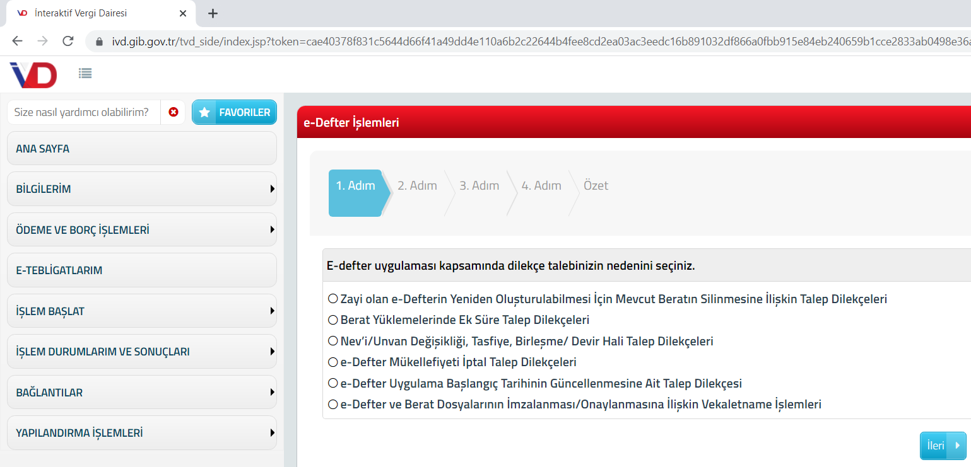

11) Nevi değişikliği nedeniyle yeni mali mühürle yeniden e-Defter başvurusu yaptığımda tescil tarihinden ileri bir tarih veriyor tescil tarihini seçemiyorum?
Yeni mali mühürle yeniden e-Defter başvurusunda bulunulduğunda sistemin verdiği ileri tarihli e- Defter başvuru tarihi seçilmelidir. Sonrasında başvurunun yapıldığı hususunun Gelir İdaresi Başkanlığına bildirilmesi halinde GİB tarafından söz konusu tarih güncellenerek tescil tarihine çekilmektedir.

12) Unvan değişikliği durumunda yapılması gerekenler nelerdir? Unvan değişikliği durumunda yeniden e- defter başvurusunda bulunacak mıyım?
Yapılacak işlemlerle ilgili olarak Forum sitesindeki 52447 numaralı soruya bakınız

52447-Unvan değişikliği durumunda yapılması gerekenler;
e-Defter uygulamasına kayıtlı bir kullanıcı, unvanının değişmesi halinde 15 gün içinde unvan değişikliğine ait Ticaret Sicil Gazetesinin fotokopisi ve durumu izah eden bir dilekçe ile Gelir İdaresi Başkanlığı’na posta yoluyla (artık interaktif vergi dairesinden bu işlem yapılabilmektedir.), yeni unvana ait mali mühür temini için de Kamu Sertifikasyon Merkezine elektronik ortamda başvurması gerekmektedir. Unvan değişikliğine giden mükellefin e-Defter sistemindeki unvanı, dilekçesine istinaden güncellenecektir.

Unvan değişikliğinin gerçekleştiği tarihten önceki ay kesrine ait eski unvanın defter ve beratının oluşturulup ilgili ayı izleyen üçüncü ayın son gününe kadar (2 Sıra No’lu Elektronik Defter Genel Tebliğinde belirtilen süreler) beratların GİB e-Defter Uygulamasına gönderilmesi gerekmektedir.

Unvan değişikliğinin gerçekleştiği tarihten sonraki ay kesrine ait yeni unvana ait defter ve beratının oluşturulup ilgili ayı izleyen üçüncü ayın son gününe kadar (2 Sıra No’lu Elektronik Defter Genel Tebliğinde belirtilen süreler) beratların GİB e-Defter Uygulamasına gönderilmesi gerekmektedir.

-Unvan değişikliği durumunda yeniden e-defter başvurusunda bulunulmaz.

13) e-Defteri oluşturup GİB e- Defter Uygulamasına ilgili beratı yükledikten sonra yasal yükleme süresi içinde e-Defterde hata olduğunun (yevmiye kayıtlarında eksiklik, yanlışlık vb.) fark edilmesi halinde ne yapılması gerekmektedir?
Mükellefler yasal yükleme süresi içinde Başkanlığımız onaylı yevmiye ve kebir beratlarını “e- Defter Uygulaması”ndan mali mühürle giriş yapmak suretiyle silebilir ve doğru defterlerini yeniden oluşturup beratlarını sisteme yükleyebilirler.

14) Yasal yükleme süresi geçen e-Defterde; alış/satış faturalarının kaydının unutulması, mükerrer veya yanlış yevmiye kaydı vb. olduğunun fark edilmesi durumunda ne yapılması gerekmektedir?
Muhasebe Sistemi Uygulama Genel Tebliğlerinde yapılan açıklamalar çerçevesinde; mükellef tarafından izleyen ay/aylarda yapılacak ters, yeni veya düzeltme kaydıyla düzeltilmesi gerekmektedir.

15) Yasal yükleme süresi geçen e-Defterlerde hatanın (muhasebe programı veya uyumlu yazılım programı kaynaklı eksik veya hatalı veri girişleri, açılış veya kapanış kayıtlarının unutulması, yevmiye ve kebir defterlerinin boş olarak oluşturulması vb.) Muhasebe Sistemi Uygulama Genel Tebliğlerine göre yapılacak kayıtlarla izleyen ay veya aylarda düzeltilebilmesinin mümkün olmadığı durumda ne yapılması gerekmektedir.
Yasal yükleme süresi geçen dönemlere ilişkin berat silme talepleri Başkanlığımızca değerlendirilmekte ve uygun bulunanlar Başkanlığımızca silinerek; mükelleflerin doğru defterleri oluşturmalarına ve söz konusu defterlere ilişkin beratları e-Defter uygulamasına yüklemeleri sağlanmaktadır.
Başkanlıkça istenen belgeler ile ilgili olarak Forum sitesindeki 52478 numaralı soruya bakınız. (bu soruya erişilememektedir.)

16) Mükelleflerin bilgisayar sistemlerinde muhafaza etmiş oldukları e-Defter ve beratlarının siber saldırı, virüs vb. nedenlerle zarar görmesi halinde ne yapılması gerekmektedir?
Yapılacak işlemlerle ilgili olarak Forum sitesindeki 52479 numaralı soruya bakınız. (bu soruya erişilememektedir.)

17) e-Defter başvurusunu iptal edebilir miyim?
Zorunluluk kapsamında olan mükelleflerin başvurularını iptal etmeleri mümkün değildir. Gönüllü olarak e-defter uygulamasına geçen mükellefler ise, iptal için Gelir İdaresi Başkanlığına durumu anlatan bir dilekçeyi Maliye Bakanlığı Ek Hizmet Binası Yeni Ziraat Mahallesi, No:16 06110 Altındağ/ANKARA adresine göndermeleri gerekmektedir. (interaktif vergi dairesinden iptal işlemi yapılabilmektedir.)

18) e-Deftere başvuru bilgilerimi nasıl değiştirebilirim?
Online yapılan başvuru bilgilerinde sehven yapılan yanlışlıkların düzeltilmesinde yapılası gerekenler:
-Unvanın veya ticaret sicil bilgisi alanlarından bir veya birkaçının yanlış yazılması halinde durumu anlatan ve ekinde ticaret sicil gazetesi bulunan dilekçe ile Başkanlığımıza başvuruda bulunulması gerekmektedir.
-Adres, iletişim bilgisi, irtibat kişisi, web adresi, uyumlu yazılım gibi bilgilerde yapılan sehven yanlışlar için de durumu anlatan dilekçe ile Başkanlığımıza başvuruda bulunulması gerekmektedir. Bu dilekçeler Gelir İdaresi Başkanlığı Denetim ve Uyum Yönetimi Daire Başkanlığı (I)’e hitaben hazırlanmalıdır.

19) Firmalar şubeleri için de elektronik defter uygulamasına başvuru yapmalı mıdır?
Hayır. Firmalar e-Defter uygulamasına vergi kimlik numarası üzerinden başvuru yapmaktadır. Başvurunun ardından firmalar, tercih ettikleri uyumlu yazılım programları vasıtasıyla merkez ve şube olmak üzere ayrı ayrı defter ve beratlarını oluşturabilirler.

Not: Şubeli defter oluşturmak için merkez ve şube için ayrı firma tanımlamaları yapılmalıdır. Şubeli defter gönderimi ancak yılın başında olur. Dönem içinde şubeler için ayrı defter gönderimi yapılamaz.
Öncelikle entegratör ile iletişime geçilmelidir. Şubeli e-defter gönderiminde beratlardan ikişer adet olur. Aynı mali mühür kullanılır. Önce merkez sonra şube defteri gönderilmelidir.

20) e-Defter uygulamasına geçişten önceki dönemlere ait kâğıt defterlerin Kapanış tasdikleri nasıl ve Hangi sürelerde yapılmalıdır?
Eğer Hesap dönemi başlangıcında e-Defter uygulamasına başlandıysa, önceki hesap dönemine ait kâğıt defterlerin kapanış tasdiki, Türk Ticaret Kanunu’na göre belirtilen yasal süreler içerisinde yapılmalıdır. Bu süre Türk Ticaret Kanunu’nda “izleyen faaliyet döneminin altıncı ayının sonuna kadar” şeklinde belirtilmiştir.
Eğer Hesap dönemi içerisinde e-Defter uygulamasına başlandıysa, başladıkları tarihi izleyen bir aylık süre içerisinde eski defterlerine kapanış tasdiki yaptıracaklardır.

21) Mali mührümüzün süresi doldu, yeni mali mühür için Kamu Sertifikasyon Merkezine başvuruda bulunduk ancak yeni mali mühür berat gönderme süresi geçtikten sonra tarafımıza ulaşacak; bu durumun mücbir sebep kapsamında değerlendirilebilir mi veya berat göndermek için tarafımıza ek süre verilebilir mi?
Mali mührün süresinin dolması ve yeni mali mührün zamanında edinilememesi nedeniyle beratların e-Defter sistemine kanuni süresinde gönderilememesinin VUK’un 13’üncü veya 17 inci maddeleri kapsamında değerlendirilmesi mümkün bulunmamaktadır. (mücbir sebep hali sayılmaz)
Ancak konuya ilişkin olarak www.edefter.gov.tr internet sitesinde yayımlanan 20.10.2016 (duyuru yukarıdadır. Duyuruya gitmek için tarihe tıklayınız.) tarihli duyuruda istenilen evrakların (Yeni mali mühür için Kamu SM'ye yapılan başvuruya ilişkin form, mali mühür bedelinin ödendiğini gösterir dekont ve mali mührün tarafınıza teslim edildiği tarihi gösterir belge) tamamlanarak bir dilekçe ekinde GİB’e gönderilmesi; söz konusu evrakların birer örneğinin ise yetkili makamlarca talep edilmesi halinde ibraz edilmek üzere tarafınızca muhafaza edilmesi gerekmektedir.

22) Kanuni süresinden sonra e-Defter gönderebiliyor muyuz?
Kanuni süresinden sonrada e-Defter beratları GİB e-Defter sistemine yüklenebilir. Hesap dönemi içinde e-Defter dönemlerinde müteselsilik kontrolü yapılmaktadır. Bu nedenle berat yüklenirken önceki dönem beratlarının da tam ve eksiksiz yüklendiğinden emin olunuz.

23) Kamu Sertifikasyon Merkezine online mali mühür başvurusu yapamayan, şirketi temsile yetkili olan kişilerin yabancı uyruklu olduğu kurumlar (%100 yabancı ortaklı kurumlar), Adi Ortaklıklar, Kooperatifler, Fonlar, OSB ve Kollektif Şirketlerin ne yapması gerekmektedir?
Bu durumdaki mükelleflerin başvuruları kâğıt oramda posta yoluyla Başkanlığımızca alınmakta ve elektronik ortamda KamuSM’ye iletilmektedir. Başkanlığımızca talep edilen belgeler ile ilgili olarak Forum sitesindeki 25572 numaralı soruya bakınız.

24) Mali mühür, e-Defter ve e- Fatura uygulamalarına başvuru nasıl yapılır?
Başvuru işlemleri hakkında detaylı bilgi için Forum sitesindeki 24088 numaralı soruya bakınız.
https://forum.efatura.gov.tr/view.php?id=24088

25) Hesap dönemi içinde e- Defter tutmaya başlanabilir mi?
Evet. Ancak hesap dönemi veya takvim yılı içerinde elektronik defter tutmaya başlayanlar, başladıkları tarihi izleyen bir aylık süre içerisinde kâğıt ortamda tuttukları defterlerine kapanış tasdiki yaptırmaları gerekmektedir.

26) e-Defter beratı gönderme süresinin son günü hafta sonuna denk geliyor? Süre izleyen ilk iş gününe uzar mı?
213 Sayılı VUK’un sürelerin hesaplanmasına ilişkin hükümleri e-Defter uygulaması içinde geçerli olduğundan izleyen ilk iş gününün sonuna kadar berat yükleme süreleri uzamaktadır. Bunun için mükelleflerce bir başvuru yapılmasına gerek olmadığı gibi Başkanlıkça da bir duyuru yapılmasına gerek bulunmamaktadır.

27) e-Arşiv uygulamasına dahil olan şirketin e-Defter uygulamasına da geçmesi gerekir mi?
e-Arşiv uygulamasına geçen mükelleflerin ayrıca e-Defter uygulamasına geçme zorunlulukları bulunmamaktadır.

28) e-Defter beratının GİB sistemine yüklenmesi esnasında ilgili ay başlangıç yevmiye madde numarası ile bir önceki ay yevmiye bitiş numarasının uyumsuz olduğu, müteselsil devam etmediği şeklinde uyarı alınması ve beratın yüklenememesi halinde ne yapılması gerekmektedir?
Yevmiye madde numaralarının müteselsilliği kanuni bir gereklilik olmakla beraber; e-Defter uygulamasına berat yüklenirken GİB sistemi yevmiye madde numaralarının müteselsilliğine ilişkin bir kontrol yapmamaktadır. Sorun, kullanmış olduğunuz uyumlu yazılım programı kaynaklıdır. Uyumlu yazılımcınız ile irtibata geçip söz konusu kontrolün kaldırılmasını talep ediniz.
Ayrıca, yevmiye madde numaralarının müteselsil devam etmediği hususunun berat yükleme süresi geçtikten sonra fark edilmesi ve ilgili mükelleflerin, e-defterin silinmesi ilişkin talepleri Başkanlığımızca kabul görmemektedir.

29) e-Defter uygulamasında teknik sorularımı nereye iletmeliyim?
Mükelleflerimize daha iyi hizmet vermek adına telefon ile destek verilmemektedir. Bu nedenle mükelleflerimizin Vergi kimlik numarası, unvan, yaşanan problemin ne olduğunun yazılması ve varsa ekran görüntüsünün eklenerek Forum sitesinden sorulması ya da edefter@gelirler.gov.tr e-posta hesabına iletilmesi gerekmektedir.

30) İhracat faturasının, çeşitli nedenlerle (gümrükteki, gecikmeler, aksaklıklar, ilgili dönem berat gönderme süresinin geçmiş olması, yanlış döneme kayıt vb.) ait olduğu döneme kaydedilmemesi nedeniyle KDV iade sürecinde problem yaşayan mükelleflerin söz konusu faturayı ait olduğu döneme kaydedebilmesi için nasıl bir yol izlemesi gerekmektedir?
Konunun çözümü için mükelleflerimizi Forum sitesindeki 52478 numaralı sorunun cevabına göre hareket etmeleri gerekmektedir.

31) Fatura, çek, senet, navlun, serbest meslek makbuzu vb. belge tipleri elektronik defter uygulamasında, nasıl kaydedilecektir?
e-Defter uygulaması, kâğıt ortamında tutulan defterin elektronik ortama alınmış şekli olup; iki defter arasında muhasebesel anlamda herhangi bir fark bulunmamaktadır. Dolayısıyla yapılacak kaydın, Muhasebe Sistemi Uygulama Genel Tebliğlerine göre yapılması gerekmektedir.
Tereddüt halinde; www.edefter.gov.tr internet sitesinde yayımlanan "e-Defter Uygulama Kılavuzu”na bakılabilir.

32) e-defter beratlarını yüklemek için “e-Defter uygulaması”na girişte aşağıdaki hataları alıyorum ne yapmalıyım?
Elektronik imza atılırken hata oluştu. Akıllı kartınızın bilgisayarınıza takılı olduğundan ve imza atmak için yetki probleminiz olmadığından emin olup tekrar deneyiniz. Bu tür hatalar alan mükelleflerin Forum sitesindeki 52525 numaralı sorunun cevabına göre işlem tesis etmeleri gerekmektedir. (52525 nolu soruya erişim yokur.)

33) e-Deftere başvuru yaparken ekran donuyor, bekletiyor, başvuruyu gerçekleştiremiyorum. Ne yapmalıyım?
Bu tür hatalar alan mükelleflerin Forum sitesindeki 52529 numaralı sorunun cevabına göre işlem tesis etmeleri gerekmektedir. (52525 nolu soruya erişim yokur.)

E-FATURA FORUM SİTESİNDE SORULAN E-DEFTER SORULAR
! Forum sitesinde yazılanlar özelge niteliği taşımamaktadır, sadece mükelleflere yardımcı olma amaçlıdır. Verilen cevaplar sistemde yapılan güncellemelerle birlikte değişebilmektedir. Cevaplanma tarihine bakınız, daha güncel bir cevap verilmiş olabilir.

0026614: eksik kayıtlı gönderilen e-defter
Soru: 2015 Haziran dönemine ilişkin beyannamelerimiz olması gerektiği gibi verildi. Fakat kullanmış olduğumuz programdan kaynaklı entegre kayıtlarımızın bazıları silinmiş e-defter gönderimi ve yüklemesi eksik yapılmıştır. 2015 Haziran dönemine ilişkin eksik kalan silinen kayıtlarımız için ne yapabiliriz. İlgili dönemi iptal edip yeniden gönderme ihtimali olabilir mi?

Cevap: e-Defter uygulamasında berat silme özelliği bulunmaktadır. Ancak bu özellik yasal süresi içerisinde onaylandıktan sonra beratlarında hata olduğunu fark eden mükelleflerin hatalı beratlarını silip doğrularını tekrar yükleyebilmesini sağlamak için e-Defter uygulamasına eklenmiştir.

Yasal gönderim süresi geçmiş beratların Gelir İdaresi Başkanlığı e-Defter uygulamasına yüklenmesinden sonra yevmiye maddelerinde yanlış ya da eksik kayıt tespit edilmesi durumunda yapılacak işlemler:

Beratların Gelir İdaresi Başkanlığı e-Defter uygulamasına yüklenmesinden sonra yevmiye maddelerinde yanlış yapılması durumunda 213 sayılı Vergi Usul Kanununun “yevmiye maddesinde yapılan yanlışlar ancak muhasebe kaidelerine göre düzeltilebilir” hükmü gereğince yevmiye maddesinde yapılan yanlıştan dolayı beratların iptal edilerek yeniden yüklenmesi mümkün olmayıp söz konusu yanlışların muhasebe kaidelerine göre düzeltilmesi gerekmektedir.
Beratların Gelir İdaresi Başkanlığı e-Defter uygulamasına yüklenmesinden sonra yevmiye maddelerinde düzenlediğiniz ya da aldığınız belgelerin unutulması ya da geç gelmesi nedeni ile ortaya çıkan hata da izleyen ayın defterinde muhasebe kurallarına uygun şekilde kaydedilmelidir. Ancak unutulmaması gereken belgenin üzerindeki tarih izleyen ayın defterinde de aynı şekilde işlenmeli; sadece farklı olan kaydın yapıldığı günün tarihidir. Ayrıca ilgili dönem beyannamelerinde de gerekiyor ise mevzuata uygun şekilde düzeltmeler yapılmalıdır.
Eğer Genel Muhasebe kurallarına uygun olarak bir düzeltme yapılamıyorsa, bu durumda Gelir İdaresi Başkanlığı'nın Yeni Ziraat Mahallesi Etlik Cad. No: 16 06110 Dışkapı / ANKARA adresine konuyla ilgili dilekçe göndermeniz gerekmektedir. Dilekçede ki durum Başkanlıkça değerlendirildikten sonra, sonuç için tarafınıza dönüş yapılır.

0052445: nevi değişikliği durumunda yapılması gerekenler
Nevi değişikliği durumunda yapılması gerekenler;
- e-Defter uygulamasına kayıtlı bir kullanıcı, nevi değişikliğine gitmesi halinde 15 gün içerisinde, nevi değişikliğine ilişkin ticaret sicil gazetesinin fotokopisi ve durumu izah eden bir dilekçe ile Gelir İdaresi Başkanlığı’nın Yeni Ziraat Mah. Etlik Cad. No:16 Dışkapı/ANKARA adresine posta yoluyla bildirmesi (aşağıdaki soruya bakınır, bu işlem interaktif vergi dairesinden yapılabilmektedir.), yeni unvana ait mali mühür temini için de Kamu Sertifikasyon Merkezinin http://mm.kamusm.gov.tr adresinden elektronik ortamda başvurması gerekmektedir.

- Yeni vergi kimlik numarası için talep edilen mali mührün mükellefin eline ulaşması ile birlikte http://edefter.gov.tr/edefterbasvuru.html web sitesinden yeni kimlik numarası için elektronik defter başvurusu yapılmalıdır.

-Başvuru da elektronik defter başlangıç tarihi, en erken bir sonraki izleyen ay olarak seçilmekte yani nevi değişikliğinin olduğu tescil tarihi e-Defter başlangıç tarihi olarak seçilememektedir. Yeni nevi’nin elektronik defter başlangıç tarihinin, tescil tarihine çekilebilmesi için elektronik defter başvurusunun yapıldığı ve tarih revizesinin yapılması gerektiği edefter@gelirler.gov.tr adresine elektronik posta gönderilerek bildirilmelidir.

-Bunun ardından GİB e-defter sisteminde yeni nevi için yapılan başvurunun elektronik defter başlangıç tarihi tescil tarihine göre güncellenecektir.

-Bu yeni başvuru ile birlikte mükellefin eski vergi kimlik numarası ve yeni kimlik numarası olmak üzere iki adet e-defter hesabı olacağından, mükellef nevi değişikliğinin gerçekleştiği tarihten önceki ay kesrine ait eski unvan ve vergi kimlik numaralı defter ve beratını oluşturması gerekmektedir. Oluşturulan defterlerin tarih aralığı, mükellefin eski unvanına ilişkin hesap döneminin son ayına tekabül edeceğinden beratlar GİB e-Defter uygulamasına, Kurumlar Vergisi beyannamesinin (Hesap döneminin başından, nevi değişikliğinin gerçekleştiği tarihe kadar ki hesap dönemine ait kurumlar vergisi beyannamesi) verildiği ayın son gününe kadar (2 Sıra No’lu Elektronik Defter Genel Tebliği) gönderilmelidir.

-Bu gönderim yapıldığında da edefter@gelirler.gov.tr adresine bilgilendirme yapılmalıdır.

-Nevi değişikliğinden önceki döneme ait son beratların gönderilmesi ile eski vergi kimlik numaralı e-defter kullanıcı hesabı GİB tarafından kapatılacak ve mükellef nevi değişikliği sonrasında açılan yeni kullanıcı hesabı ile elektronik ortamda beratlarını iletmeye devam edebilecektir.

- Ayrıca nevi değişikliğinin gerçekleştiği tarihten sonraki ay kesrine ait yeni unvan ve vergi kimlik numaralı defterlerin oluşturulup ilgili ayı izleyen üçüncü ayın son gününe kadar (2 Sıra No’lu Elektronik Defter Genel Tebliğinde belirtilen süreler) beratların GİB e-Defter Uygulamasına gönderilmesi gerekmektedir.

“Örneğin, 22 Haziran 2017 tarihinde gerçekleşen Nevi değişikliğinde eski vergi kimlik numarası ve unvana ilişkin defter ve beratda dönem başlangıcı 01.06.2017 dönem bitişi de 30.06.2017 olmalıdır. Burada muhasebe fişleri girerken documentDate(belge tarihi) 01/06/2017 ile 22/06/2017 tarihleri arası fiş girişleri yapılacaktır. Bu tarihleri kapsayan eski vergi kimlik numarası ve unvana ilişkin defterler, eski unvanın hesap döneminin son ayına tekabül edeceğinden beratları yasal süre olan kurumlar vergisi beyannamesinin (Hesap döneminin başından, nevi değişikliğinin gerçekleştiği tarihe kadar ki hesap dönemine ait kurumlar vergisi beyannamesi) verildiği ayın son gününe kadar GİB e-Defter uygulamasına gönderilmelidir. Nevi değişikliğinden sonra yeni VKN ve unvana ilişkin defter ve berat defter ve beratda dönem başlangıcı 01.06.2017 dönem bitişi de 30.06.2017 olmalıdır. Burada muhasebe fişleri girerken documentDate(belge tarihi) 22/06/2017 tarihinden itibaren fiş girişleri yapılacaktır. Bu tarihleri kapsayan yeni vergi kimlik numarası ve unvana ilişkin defterlerin beratları yasal süre olan ilgili ayı izleyen üçüncü ayın son gününe kadar tarihine kadar GİB e-Defter uygulamasına gönderilmelidir.”

0097934: nevi değişikliğinde e defter durumu
Soru: 12.10.2021 tarihinde şirketimiz Nevi değişikliğine gitti E-DEFTER başvuru ve bildirim işlemleri nasıl olmalıdır.
Cevap: Nevi değişikliğinin gerçekleşmesinden itibaren yeni neviye ait mali mühür başvurusu Kamu SM’ye yapılmalı ve mali mühür başvurusundan itibaren 15 gün içinde Başkanlığımıza interkatif vergi dairesi İşlem Başlat sekmesinden ticaret sicil gazetesi de eklenerek bildirimin iletilmesi gerekmektedir. Mali mühür teminini sağladıktan sonra yeni neviye ait mali mühürle e-Defter Başvurusunun (e-Defter uygulama başlama tarihi tescil tarihi seçilmese de en yakın tarihi seçerek) yapılması gerekmektedir. İletilen evraklara istinaden e-Defter uygulama başlama tarihi tescil tarihine çekilecektir.
Eski neviye ait beratları oluştururken ilgili ayın tamamını (dönem başlangıç ve bitiş tarihlerini 01.0X.2017-30.0X.2017) eski neviye ait mali mühürle oluşturulup, imzalanıp, GİB’e gönderilmesi gerekmektedir. Muhasebe fişleri girerken documentDate(belge tarihi) 01/0X/2017 ile “tescil tarihi” arasında fiş girişleri yapılacaktır.
Yeni neviye ait beratları oluştururken ilgili ayın tamamını (dönem başlangıç ve bitiş tarihlerini 01.0X.2017-30.0X.2017) yeni neviye ait mali mühürle oluşturulup, imzalanıp, GİB’e gönderilmesi gerekmektedir. Muhasebe fişleri girerken documentDate(belge tarihi) tescil tarihinden itibaren fiş girişleri yapılacaktır.

0093309: nevi değişikliği
Soru: Merhabalar 2021 yılında e defter olduk. 07.01.2021 tarihinde ise Ltd.Şti nevi değişikliği yaparak Anonim Şirkete döndük. Anonim şirketin bilgileriyle interaktif vergi dairesinden e defter ve e belge işlemleri menüsünden (Nev’i/Unvan Değişikliği, Tasfiye, Birleşme/ Devir Hali Talep Dilekçeleri) başvurumuzu yaptık. Ayrıca bir bildirim yapmamız gerekiyor mu? Anonim şirkete mali mühür başvurusunda bulunduk. Berat yükleme işlemini 01.01.2021-06.01.2021 tarihleri arasında Ltd.Şti’den 07.01.2021-31.01.2021 tarihli beratları Anonim Şirketten mmi yüklememiz gerekiyor bu konuda desteklerinizi istiyorum.
Cevap: İnteraktif vergi dairesinden işlemlerinize ilişkin talep açmış iseniz tarafınıza maille geri dönüş sağlanacak ve defterlerin/beratların nasıl oluşturulması gerektiğine dair bilgi verilecektir. Siz bu süreçte yeni nev'iye ait mali mührü temin ettikten sonra e-defter başvurusunu 01.01.2021’i seçerek tamamlayınız.

0092071: gübre takip sistemi sebebi ile e defter mükellefiyeti
Soru: Bir mükellefimiz gübre takip sisteminde olması sebebiyle zorunluluktan e-irsaliye mükellefi olduk. E-irsaliye kullanılabilmesi için de E-fatura, E-arşiv faturaya da geçmek durumunda kaldık. E-fatura mükellefi olmamız sebebiyle 2021 yılı için E-defter mükellefi olma zorunluluğumuz var mıdır? 2018-2019 yılı için e defter hadlerini de geçmiyoruz.
Cevap: Belirttiğiniz durumda e-Defter zorunluluğunuz bulunmamaktadır.

0091689: zirai ilaç bayileri e-defter
Soru: Zirai ilaç bayileri Gübre Takip Sistemi’ne kayıtlı mükellef olunması nedeniyle 01 Temmuz 2020 tarihinden itibaren E-İrsaliye ye zorunlu olarak geçilmesi durumunda.
E-İrsaliye tek başına kullanılamayacağı için E-Fatura ve E-Arşiv uygulamalarına da geçmek gerekmektedir.
E-İrsaliye sistemine yukarıdaki gibi faaliyet konusu nedeniyle zorunlu olarak geçmek durumunda kalan bu tarz firmalarda ciroya bakılmaksızın e-defter uygulamasına da geçmek zorunlu mu dur?

3 SIRA NO’LU ELEKTRONİK DEFTER GENEL TEBLİĞİ” nde yer alan; “3.2. e-Defter Uygulamasına Dâhil Olma Zorunluluğu 3.2.1. Aşağıda sayılan mükelleflerin e-Defter uygulamasına dâhil olmaları zorunludur. 1- e-Fatura uygulamasına geçiş zorunluluğu bulunan mükellefler.” maddesidir.
Belirttiğiniz durumda (başka şartları sağlamıyor iseniz) e-defter zorunluluğunuz doğmamaktadır.
Başka şartlardan kastınız nedir. Firma limited şirket bilanço usulüne göre defter tutmakta olup, ciro 5.000.000 TL’yi geçmemektedir. Burada bakmamız gereken şart 5.000.000,00 ciro mu dur?
Başka şartlar açık bir şekilde 3 Sıra numaralı Elektronik Defter Genel Tebliği'nde 509 nolu VUK tebliğine atıfla belirtilmiş olup bunlardan sadece bir tanesi brüt satış hasılatının 2022 ve müteakip yıllar için 3 milyon TL ve üzeri olması durumudur.

0088657: e-defterlerin hacker tarafından silinmesi
Soru: 24.03.2020 tarihinde sistemimiz (Hacker girdi) çöktü bu sebeple Ekim / Kasım döneminde vermiş olduğum defterlerin dosyası silindi. Bugün Aralık ayı defteri verirken vermiş olduğumuz defterlerin silindiğini fark ettik. Kayıtlarımız muhasebe programında mevcut ve beratları sistemden görüntüleyebiliyoruz fakat aralık defterini verirken ekteki hatayı veriyor.
Cevap: Siber saldırıya ilişkin Başkanlığımıza bildirimde (dilekçe, Özel amaçlı YMM raporu ve yetkili mahkeme tarafından düzenlenmiş zayi belgesi) bulunmanız halinde uyumlu programda ayarlama yapılarak eski dönem defterleri varmış gibi yasal yükleme dönemi defterlerinin oluşturulması sağlanabilir. Daha sonra zayi olan dönemlerle ilgili talebiniz değerlendirilip işlemlere devam edilecektir.

0052490: tasfiye durumunda yapılması gereken işlemler;
Cevap: Her ne sebeple olursa olsun, tasfiye haline giren kurumların vergilendirilmesinde hesap dönemi yerine tasfiye dönemi geçerli olacaktır.
Tasfiye, kurumun tasfiyeye girmesine ilişkin genel kurul kararının tescil edildiği tarihte başlar ve tasfiye kararının tescil edildiği tarihte sona erer.
Başlangıç tarihinden aynı takvim yılı sonuna kadar olan dönem ile bu dönemden sonraki her takvim yılı ve tasfiyenin sona erdiği dönem için ilgili takvim yılı başından tasfiyenin bitiş tarihine kadar olan dönem bağımsız bir tasfiye dönemi sayılır.
Tasfiyenin aynı takvim yılı içinde sona ermesi halinde tasfiye dönemi, kurumun tasfiye haline girdiği tarihte başlayacak ve tasfiyenin bittiği tarihe kadar devam edecektir.

Tasfiye Durumunun Örnek ile Anlatımı:
Mali Yıl Başlangıç Tarihi 01/01/2015 ve Bitiş Tarihi 31/12/2015 olan Bir Firmanın 15/04/2015 Tarihinde Tasfiyeye Girmesi Durumunda Yapılması Gereken işlemler;

- Mali Yıl Başlangıç-Bitiş ve Dönem Başlangıç-Bitiş tarihleri:

- Yevmiye Numarası ve Yevmiye Madde Numarası;

- Kontrol Numarası(uniqueID)

- Defter Bölme Numarası;

ÖNEMLİ NOT: Örnekler normal hesap dönemine tabi firmalar için verilmiştir. Özel hesap dönemine tabi firmaların mali yıl başlangıç ve bitiş tarihleri farklı olabilmektedir.

0022881: hatalı kayıtlardan dolayı beratın silinme talebi
Soru: Ocak ayına ait e-defter oluşturup merkeze gönderildi. Berat başarılı bir şekilde alındı. Fakat mizan ile yevmiye kayıtlarımızdaki dip toplamların tutmadığını fark ettik. Bununla ilgili düzenleme kaydı nasıl oluşturacağız. İptalini mi isteyeceğiz yoksa dilekçe ile sadece hatalı olan kayıtları mı bildireceğiz? Ocak ayına ait olduğu için bu durumun yine süresi 29.05.2015 midir? Yapmamız gereken işlemler için yardımcı olabilir misiniz?

Cevap: Kontrollerin mutlaka berat gönderilmeden önce yapılması gerekmektedir. Elektronik defter yevmiye ve kebir Beratlarının silinmesi ile ilgili dilekçe göndermeniz gerekmektedir. Ancak yevmiye ve kebir beratlarında almış olduğunuz hatanın ayrıntılarını dilekçenizde belirtmeniz gerekmektedir. Dolayısıyla alınan hata eğer teknik bir hata ise yazılım uyumluluk firmasıyla irtibata geçit ayrıntılı rapor almanız gerekmektedir. Eğer muhasebesel işlemlerinizden kaynaklanıyorsa bunu ayrıntılı olarak dilekçenizde belirtmelisiniz. Dilekçenizde olması gereken bilgiler maddeler halinde aşağıdadır:
Vergi kimlik no
--Yazılım uyumluluk firmasının tam adı
-Hata muhasebesel işlemlerden veya almış olduğunuz yazılım uyumluluk programından kaynaklanıyorsa (burada firmadan ayrıntılı rapor almanız gerekmektedir) dilekçenizde ayrıntılarını belirtmelisiniz
- Son olarak hangi ayın beratları Silinmesi isteniyorsa net olarak Dilekçede belirtilmelidir. (***Ör: Ocak 2015 ayına ait yevmiye ve kebir Beratlarının silinmesini talep ediyoruz)
NOT: Ay bazında beratlar silindiğinden ay İçindeki sadece bir parçanın silinmesi işlemi yapılmamaktadır. Ayrıca yevmiye ve kebir beratları beraber silinmektedir.
Dilekçenizi yukardaki bilgilere göre güncelledikten sonra Yeni Ziraat Mahallesi Etlik Cad. No: 16 06110 Dışkapı / ANKARA adresine gönderiniz

0014561: e-defter kapanış kayıtları ne zaman yapılır
Soru: Yıl içinde e-defter'e geçilmesi halinde (Örneğin: 1.12.2014 günü itibariyle e-defter oluşturulmaya başlanırsa) 30.11.2014 günü itibariyle kâğıt ortamındaki defterde Tekdüzen Hesap Planına uygun olarak tüm yansıtma ve kapanış kayıtları yapılacak mı? 1.12.2014 günü muhasebe kayıtlarında açılış kaydı yapılacak mı? Yoksa normal eskiden olduğu gibi kâğıt ortamında defter tutmaya devam ediyormuş gibi, 30.11.2014'den 1.12.2014 gününe aynen devam ederek, muhasebe kayıtlarına ilave hiçbir şey yapmayacak mıyız?

Cevap: Verdiğiniz örnekte firma normal hesap dönemini kullanıyorsa (1 Ocak - 31 Aralık) ve firma 01/12/2014 tarihi itibariyle e-deftere geçmiş ise hesap dönemi içinde geçiş sağladığı için Kasım 2014 defterinde (kâğıt defterinde) kapanış hesaplarını çalıştırmayacak, dolayısıyla Aralık 2014 defterinde (e-defter) açılış hesaplarını çalıştırmayacaktır. Kapanış hesapları sadece hesap döneminin son ayında çalıştırılması gerekiyor.

0024317: unvan değişikliği
Soru: Merhaba e-fatura ve e-defter için unvan değişikliği yapmakta olan bir firmayız. Sadece e-fatura ve e-defter üzerinde firma unvanlı alanlarını değiştirmemiz yeterli midir?

Cevap: Unvan değişikliği ile ilgili öncelikle TÜBİTAK Kamu SM den yeni unvana ait mali mühür temini için başvuru yapmanız gerekmektedir. Daha sonra Başkanlığımız Ek Hizmet binasına dilekçe ve ticaret sicil gazetesi örneğini de ekleyip posta yoluyla göndermeniz gerekmektedir. (e-fatura ve e-defter için ayrı ayrı dilekçe gerekiyor.) Daha sonra eski unvana ait mali mühürle tescil tarihine kadar olan kısmın e-defterlerini yüklemelisiniz, yolladıktan sonra benimle irtibata geçip unvanı güncelleme işlemini yaparız ve yeni unvanla kalan ayı ve sonrakileri yüklersiniz.

0027111: beratların süresinden sonra gönderilmesinin cezası
Soru: Beratların gönderiminde geriye dönük işlem mümkün müdür, yapıldığı takdirde cezası nedir?

Cevap: Gerçek kişiler elektronik defterlerini, ilgili olduğu ayı takip eden üçüncü ayın son gününe kadar kendilerine ait güvenli elektronik imza veya mali mühür ile imzalamalı ve Gelir İdaresi Başkanlığı e-Defter uygulamasına göndermelidir.
Tüzel kişiler elektronik defterlerini, ilgili olduğu ayı takip eden üçüncü ayın son gününe kadar (Hesap döneminin son ayına ait defterler kurumlar vergisi beyannamesinin verildiği ayın son gününe kadar) kendilerine ait mali mühür ile onaylamalı ve Gelir İdaresi Başkanlığı e-Defter uygulamasına göndermelidir.
Berat gönderme süresinden sonra berat yüklemenin önünde teknik bir engel bulunmamaktadır. Ancak berat gönderme süresinden sonra beratların gönderilmesi durumunda elektronik deftere ilişkin olarak Tebliğlerle getirilen zorunluluklara uymadığınız için hakkınızda, Vergi Usul Kanununun ceza hükümleri tatbik olunur.

0031361: nevi değişikliği nedeni ile e-defter geçme zorunluluğu
Soru: Limited Şirketimiz 01.07.2015 tarihli bilançoya göre bütün aktif ve pasifiyle bir bütün halinde TTK’nın 180 ila 193. Maddeleri ve Kurumlar Vergisi Kanunu’nun 19 ve 20. maddeleri hükmü gereğince tür değiştirmek suretiyle Anonim Şirketine dönüşmüştür. Anonim şirkete yeni vergi kaydı açılmıştır. Limited Şirketin 2014 Yılı brüt satışları belirtilen haddin üzerindedir. Bu durumda Anonim Şirketimiz 01.01.2016 tarihi itibari ile E-Fatura ve E-Defter e geçmek zorunda mıdır?
Cevap:01/01/2016 tarihi itibariyle e-Fatura ve e-Deftere başlama zorunluluğunuz bulunmaktadır. e-defter ve e-fatura başvurusunu en geç 31/12/2015 tarihine kadar yapmalısınız. Başvuru için mali mühür temin etmiş olmanız gerektiğini unutmayınız.

0047705: süresi dolmuş mali mühürden dolayı beratların gönderilememesi
Soru: Süresi dolmuş mali mührümüzden dolayı e-Defter berat yüklemesi yapamıyorum ne yapabilirim?

Cevap: 2013 yılında Kamu Sertifikasyon Merkezinden temin etmiş olduğunuz e-imza/mali mührünüzün üzerinde yazan kullanım süresine dikkat ediniz. Bu konuda mağduriyet yaşamamanız adına e-imza/mali mührünüzü yenilemenizi öneririz. Yeni e-imza/mali mühür temini için başvuru işlemlerinizi Kamu Sertifikasyon Merkezinin internet sitesi üzerinden yapabilirsiniz.

Mali mührünüzün süresinde yenilenememesi durumunda vergisel ödevlerini zamanında yerine getiremeyecek mükelleflerin Başkanlığımıza durumunu izah eden bir dilekçe ekinde aşağıdaki belgelerin birer örneği ile Yeni Ziraat Mahallesi Etlik Cad. No:16 Dışkapı/ANKARA adresine başvurmaları gerekmektedir.
-Yeni mali mühür için Kamu SM’ye yapılan başvuruya ilişkin form,
-Mali mühür bedelinin ödendiğini gösterir dekont,
-Mali mührün tarafınıza teslim edildiği tarihi gösterir belge,

Yeni alınan mali mühür cihazı arızalıysa Kamu SM den arıza kayıt belgesi alınıp durumunuzu anlatan bir dilekçe ile birlikte Başkanlığımıza başvuruda bulunulması gerekmektedir.

NOT: Teknik olarak e-defter beratları yasal süre aşıldıktan sonra da Gelir İdaresi Başkanlığı e-defter uygulamasına gönderimi yapılabilmektedir.

Adres:Yeni Ziraat Mah.Etlik Cad.No:16 Dışkapı/ANKARA

0032269: entegratör değişikliği
Soru: e-defter başvurusu yapıldıktan sonra beratımızı yollayacağımız muhasebe yazılım programını değiştirdik. Ne yapmalıyız?
Cevap: Kullanmış olduğunuz uyumlu yazılım firmasını https://uyg.edefter.gov.tr/edefter/adresine giriş yaparak “BİLGİ GÜNCELLE” bölümünden güncelleyebilirsiniz.

0023791: banka kayıtlarının ekstreden işlenmesi durumunda belge no?
Cevap: www.edefter.gov.tr sitesindeki uygulama kılavuzunda belgelere ilişkin kayıtlar elektronik defterlerde neler yapılabileceğini ilişkin bilgiler bulunmaktadır.
Banka ekstresine ilişkin kısım ise aşağıdaki şekilde olmalıdır.
"Bilindiği üzere bankaya ait işlemlerde muhasebe kaydına esas belge dekont olmaktadır. Dekontların e-Defter uygulamasında belge tipi “other” ve belge açıklaması “dekont” olarak kaydı yapılır ve dekontun numara ve tarihinin de girilmesi zorunludur. Ancak dekont üzerinde belge numarası-tarihi yok ise, kullanılan muhasebe programının söz konusu işleme vermiş olduğu tarih ve numara, belge numarası ve tarihi olarak yazılabilir.
Eğer bankaya ait işlemler dekont bazında tek tek muhasebeleştirilemiyorsa, bu banka işlemleri günlük olarak, banka banka ayrıştırmak koşuluyla, her bir bankadan yapılan işlemler birer muhasebe fişinde işlenebilir. e-Defterde bu kayda esas belge olarak muhasebe fişi gösterilebilir. Bu muhasebe fişi e-defter uygulamasında belge tipi “other” ve belge açıklaması “Muhasebe Fişi” olarak kaydı yapılır ve fişin numarası ve tarihi girilir."

0029780: yıl içinde şube açılışı
Soru: 2016 yılında şirketimizin ilk şubesi açılacak. Şubeli açılış yapabilmemiz için neler yapmamız gerekmektedir.

Cevap: Yeni açılan şubeyi Hesap dönemi başından itibaren kılavuzlarda belirtilen elektronik defter standartlarına uygun olarak bir şube kodu vererek beratlarını iletebilirsiniz. e-Defter Uygulama Kılavuzunun 7. ve 8. bölümlerinde açıklamalar mevcuttur. Hesap dönemi içerisinde yeni açılan bir şube için ise merkez şubenin defterine konsolide olarak eklenmelidir. Kayıtların ortak olduğu bu defterlerin açıklama alanlarını kullanarak şube ayrıştırması yapmak da mümkündür. e-Defter kullanıcısı iken yeni şube için kesinlikle kâğıt defter tutmak gibi bir durum söz konusu değildir.

0027102: yıl içinde şube açılışı
Soru: e-defter uygulamamızı şubeli şekilde başlattık. Şu an 5 adet şubemiz için e-defter beratı oluşturuyoruz. Yıl içerisinde yeni bir şubemiz açıldı ve kayıt tutmaya başladı. Yeni şubemizin e-defter beratını oluşturmak için programımızda tanımlama yapmanın dışında bir bildirim yapma zorunluluğumuz var mıdır? Yeni şubenin tanımlaması yıl içinde yapılabilir mi, yoksa yıl sonunu mu beklememiz gerekli?

Cevap: Teknik olarak yıl içerisinde açılan şubenizin de beratını yükleyebilirsiniz. Ancak bildirimle ilgili bilgi için edefter@gelirler.gov.tr veya e-Defter Diğer kategorisinde sorunuz.

0028109: e-defterde zaman damgası ne zaman kullanılmalıdır
Soru: e-Defterimizi zaman damgası kullanmadan GİB’e yükleyip beratımızı aldığımız takdirde zaman damgasına ihtiyacımız olmuyor değil mi? e-Defteri yükleyememe durumunda zaman damgasına ihtiyaç duyuyoruz değil mi?

Cevap: Zaman Damgasının amacı şudur: GİB e-Defter sisteminde bir sorun oluşması sonucu yasal süreler dahilinde yüklenmeye çalışılan beratların GİB e-Defter uygulamasına yüklenememesi durumunda, bu beratlara zaman damgası eklenmelidir. GİB sisteminde oluşan sorun giderildiğinde zaman damgalı saklanan berat GİB e-Defter uygulamasına yüklenmeli ve GİB imzalı berat indirilmelidir. Yasal sürelerde beratı oluşturduğunuzun anlaşılması açısından zaman damgalı berat ispat aracı olarak kullanılabilecektir.
Ancak GİB in sisteminde bir sorun olmamasına rağmen yasal süresi içinde GİB e-Defter uygulamasına yüklenmeyen beratların zaman damgasıyla imzalanması mükellef tarafından ispat aracı olarak kullanılamaz. Yani beratları yasal süresi içinde e-defter uygulamasına yüklemezseniz yaptırıma tabi tutulursunuz.

0026796: e-defter yüklemek için ek süre talep edilebilir mi
Soru: Mükellefimiz temmuz ayı içerisinde e-defter uygulamasına geçmiştir. Aynı zamanda muhasebe programı sistem değişikliği yaptığından dolayı temmuz ayı kayıtlarında gecikmeler oluşmaktadır. 01.07.2015-30.06.2016 özel hesap dönemine sahip mükellefimiz Ekim ayı içerisinde e-defter yazımını zamanında yapamayacağından ötürü dilekçe ile ek süre talebinde bulunabilir miyiz?

Cevap: e-Defter uygulamasına geçiş yaptıktan sonra ek süre verilmesi gibi bir durum söz konusu olmamaktadır. Firma kayıtlarını tamamladığında, 2 sıra nolu elektronik defter tebliğindeki yasal süreye göre beratlarını GİB e-defter uygulamasına yüklemelidir. Bu sürelerde gecikme yaşanması durumunda sistem hiçbir zaman mükellefe kapatılmamaktadır. Dolayısıyla gecikilmiş olunsa dahi beratlar sisteme yüklenebilir. Ancak bu durumda VUK'a göre gecikmiş beyanlara istinaden doğabilecek cezai sorumluluktan firma kendisi sorumlu olacaktır.

0026567: bilgisayardan silinen beratlar e-defter uygulamasından indirilebilir mi?
Cevap: Mali mührünüzle e-defter uygulamasına giriş yaparak eksik olan aylara ilişkin beratlarınızı yeniden indirebilirsiniz. İndirme konusunda uygulamada kısıt bulunmamaktadır.

0024892: Şirket müdürü değiştiğinde mali mührün değişmesi gerekir mi
Soru: Şirket genel müdürümüz istifa etti. Mali Mührümüzde eski genel müdürün ismi yazıyor. Yeni genel müdür üzerine mali mührü alabilmek için ne yapmalıyız?

Cevap: Mali Mühür içerisinde yetkili kişi bilgileri yoktur. Yetkili kişiden kasıt Mali Mührün teslim edileceği kişidir.

0025321: hatalı berat
Soru: Mayıs ayına ilişkin ERP sistem değişikliği nedeniyle yüklenen beratlar hatalı dönmektedir. Mevcut beratları nasıl iptal ettirebiliriz?

Cevap: Hatalı beratları iptal ettirmenize gerek yok. Hatasız olanları ise dilekçe ile iptal ediyoruz. Dilekçe ile ilgili detaylı bilgiler için forumda MEVZUAT başlığında sorunuzu sorunuz.

0024248: e-defterin iki parçalı gönderilmesi
Soru: Mart ayı beratında e-defterimizde oluşan bir hata sebebiyle.01.03.-19.03.15 itibarı ile yükleme yapılabilmiş,20.03.15-31.03.2015 itibarı ile gönderilememişti. Şu anda hatalarımızı giderdik defterimizin tamamını yoksa kalan bölümünü (20.03.2015-31.03.2015) mü yeniden göndermeliyiz?

Cevap: Başarısız olan kısmını yüklemelisiniz. Başarılı olan kısmını zaten tekrar yükleyemezsiniz, hata alırsınız.

0023840: berat gönderiminden önce-Fatura kayıtların silinmesi
Soru: İlgili ayda faturalarım işlenip ve KDV beyannamesinde olması gerektiği gibi beyan edilmiştir. Kullandığımız programdan mı bilmiyorum bir şekilde bazı faturalar silinmiş ve silinen faturalar kayıtlarda olmadan e-defter ilgili ay onaylanmıştır. Bunu 20 gün sonra fark ettim. Ne yapmam gerekiyor?

Cevap: Öncelikle sizden ricam hangi döneme ait berattan bahsettiğinizi sorunuza açık olarak eklemenizdir. Ancak yönlendirici olmak adına aşağıdaki bilgileri yazılmıştır.
Onayının alındığı söylenen beratın dönemi, henüz yasal gönderim süreleri dahilindeyse, durumu anlatan bir dilekçe ile Başkanlığa (Maliye Bakanlığı Ek hizmet Binası, Yeni Ziraat Mahallesi Etlik Caddesi No:16) başvurup beratın silinmesi talep edilebilir. Ancak bu yaşanan durumun neden olduğunu, gerekirse uyumlu yazılım firmanızla görüşerek, dilekçenizde belirtmelisiniz. Eğer eksiklik olduğunu söylediğiniz dönemin, yasal gönderim süresi (yani takip eden 3 aylık süre) geçtiyse bu şekilde silme talep edemiyorsunuz. Ancak bildirim/beyannamede değişikliklerinizi yaparak, bir sonraki ayın defterlerine-Faturalarınızı kaydedebilirsiniz.

0022984: Dönem sonu değerleme işlemleri gibi belgesi olmayan kayıtlarda belge türü
Soru: Amortisman, kur farkı dönem sonu değerleme işlemlerinde belge türü ve açıklama kısımları nasıl olmalı?

Cevap: Muhasebe kaydına esas teşkil eden işlemlerin bazıları belgeye bağlı olmayabilir. Belgeye bağlı olmayan işlemlerde belge tipi alanı kullanılmaz. Bu işlemler amortisman kaydı, değerleme işlemleri v.b. Ancak belgeye bağlı olamayan işlemeler çok az sayıdadır. Yani muhasebe kayıtlarının büyük çoğunluğu belgeye dayalıdır.

0018570: yabancı para cinsinden e-defter tutma
Soru: Mersin Serbest Bölgesinde yerleşik bir firmayız. VUK 348.Genel tebliğe göre. Serbest bölgelerde faaliyet gösterenler yabancı para cinsi ile (USD, EUR vb.) kayıtlarını tutabiliyordu. Firmamız olarak 2012-2013-2014 yıllarında kâğıt defterlerimizi USD olarak tutmuştuk. Şu anda e-Deftere geçtiğimiz için yine USD cinsinden defter tutabilmemiz mümkün müdür?

Cevap: Uygulama Kılavuzunda Yabancı Para cinsinden defter oluşturma ile ilgili örnekler var. e-Defter uygulaması bu yönde güncellenmiştir. Uyumlu yazılım firması ile görüşerek defterlerinizi izniniz olması halinde yabancı para cinsinden tutabilirsiniz.

0022797: özel hesap döneminde dosya adı ilgili ay olmalıdır
Soru: 1.12.2014-30.11.2015 özel hesap döneminde çalışmaktayız. Ocak 2015 e-defter oluşturmak istediğimizde, 3240395128-201502-KB-000001.xml (Ocak bizim için 2. dönem olduğu için) 02. ay olduğunu belirtecek şekilde yevmiye ve kebir için dosyalar oluşturuyor. Fakat GİB sitesinde yüklemeye çalıştığımız zaman 2.ay gibi göründüğü için Ocak datası olarak içeriye kabul etmiyor. Dosyanın ismini değiştirerek göndermeye çalıştığımızda da "XML belgesinde geçen belge numarası (02) ay bilgisi ile paket adında geçen ay bilgisi (01) birbirine eşit değildir. " hatası alıyoruz. Acaba ne yapılması gerekir, nasıl yükleyebiliriz?

Cevap: 3240395128-201502-KB-000001 paket adındaki 201502 alanı dönemi ifade etmektedir. Bu alan hesap dönemindeki ayı değil, takvim yılındaki ayı ifade etmektedir. Dolayısıyla Ocak 2015 dönemi için bu alan hesap döneminiz ne olursa olsun 201501 olmalıdır. Aldığınız hata bundan kaynaklıdır.

0022757: daha önce yüklenen kebir ve yevmiye beratının silinmesi talebi
Soru: Yüklediğimiz kebir ve yevmiyenin sehven şubeli oluştuğunu fark ettik. Tekrar düzeltilmiş şekli ile kebir ve yevmiyelerimizi nasıl yükleyebiliriz. Daha önceki yüklediklerimize nasıl itiraz edebiliriz.

Cevap: Konu hakkında dilekçe göndermeniz gerekmektedir.
Elektronik defter yevmiye ve kebir beratlarının silinmesi ile ilgili göndermiş olduğunuz dilekçenizde yevmiye ve kebir beratlarında almış olduğunuz hatanın ayrıntılarını belirtmeniz gerekmektedir. Dolayısıyla alınan hata eğer teknik bir hata ise yazılım uyumluluk firmasıyla irtibata geçit ayrıntılı rapor almanız gerekmektedir. Eğer muhasebesel işlemlerinizden kaynaklanıyorsa bunu ayrıntılı olarak dilekçenizde belirtmelisiniz. Dilekçenizde olması gereken bilgiler maddeler halinde aşağıdadır:
-Vergi kimlik no
-Yazılım uyumluluk firmasının tam adı
-Hata muhasebesel işlemlerden veya almış olduğunuz yazılım uyumluluk programından kaynaklanıyorsa (burada firmadan ayrıntılı rapor almanız gerekmektedir) dilekçenizde ayrıntılarını belirtmelisiniz
-Son olarak hangi ayın beratları Silinmesi isteniyorsa net olarak Dilekçede belirtilmelidir. (***Ör: Ocak 2015 ayına ait yevmiye ve kebir Beratlarının silinmesini talep ediyoruz)
NOT: Ay bazında beratlar silindiğinden ay içindeki sadece bir parçanın silinmesi işlemi yapılmamaktadır. Ayrıca yevmiye ve kebir beratları beraber silinmektedir.
Dilekçenizi yukardaki bilgilere göre güncelledikten sonra Yeni Ziraat Mahallesi Etlik Cad. No: 16 06110 Dışkapı / ANKARA adresine gönderiniz.

0016069: yevmiye kaydına ilişkin açıklama yazmanın zorunlu olup olmadığı hakkında
Soru: e-Defter Uygulaması XBRL GL Yevmiye Defteri 1.3 kılavuzunda yer alan "3.4 entry comment" ve "3.10.13 detail comment" kısımlarının doldurulması zorunlu mudur? Yani yevmiye kaydına ilişkin açıklama yapmak mecburi midir?

Cevap: Elektronik defter projesinde muhasebesel usul ve esasların nasıl yapılacağı belirlenmemektedir. Sadece teknik olarak verilerin belli bir düzende ve önceden tanımlanmış biçimlerde oluşturulmasını amaçlayan kurallar seti belirlenmektedir. Bilindiği üzere muhasebe kayıt açıklaması (entrycomment) yevmiye maddesine ilişkin açıklamadır. Satır açıklaması (detailcomment) ise yevmiyedeki her bir satır için açıklama alanı olarak kullanılmaktadır. Entrycomment alanı yevmiye defterlerinde görüntülenmekte, Detailcomment alanı Büyük Defterlerde görüntülenmektedir. Elektronik defterleriniz de kayıt açıklaması yapmamanız durumunda, bu alana Gelir İdaresinin vermiş olduğu şema kuralları kapsamında otomatik olarak muhasebe fiş numarasının bilgisi aktarılır. Türk Ticaret Kanunu’na göre kayıtlarınızın net ve anlaşılır olması sorumluluğu e-Defter kullanıcılarına aittir.

0016064: Şube Kodu alfanümerik olabilir mi?
Soru: Şube bazında e-defter üretirken kullanılan 4 haneli şube kodu nümerik olmak mı zorundadır?Alfanümerik olabilir mi?
Cevap: Şube kodları nümerik olmalıdır. Nasıl olması gerektiğine dair bilgi www.edefter.gov.tr sitesinde yer alan e-Defter Paketi içerisindeki kılavuzlarımızda anlatılmıştır.

0015934: yevmiye ve kebir dosyalarının birbirinden farklı periyodlara bölünmesi
Soru: Yevmiye ve kebir defterleri periyodlara bölünerek birden fazla dosyaya bölündüğü zaman yevmiye ve kebir'in aynı periyodlarda mı bölünmesi gerekir?
Örneğin bir aylık yevmiye defterini 200'er MB'lar halinde 5 parçaya böldük, fakat aynı ayın kebiri 200MB'lık 3 parçaya sığabiliyor olabilir, aşağıdaki gibi. Bu şekilde (yevmiye ve kebir birbirinden farklı periyodlarda) oluşturulabilir mi?
Yevmiye 1.parça (1-6 Eylül)
Yevmiye 2.parça (7-12 Eylül)
Yevmiye 3.parça (13-18 Eylül)
Yevmiye 4.parça (19-24 Eylül)
Yevmiye 5.parça (25-30 Eylül)

Kebir 1.parça (1-10 Eylül)
Kebir 2.parça (11-20 Eylül)
Kebir 3.parça (21-30 Eylül)

Cevap: Sorunuzda belirttiğiniz şekilde oluşturulamaz. Yevmiye defteri ve büyük defter birebir aynı olmak zorundadır.

0019066: serbest bölge şubesi için ayrı e-defter tutulabilir mi
Soru: Serbest bölgede faaliyet gösteren şubemiz için ayrı defter tasdik ettirdiğimizden, e-Defter uygulamasına geçildikten sonra da bu uygulamamıza devam edip edemeyeceğimiz, hususlarında açıklama ve yardımlarınızı rica ederim.
Cevap: e-Defter uygulamasında şube bazında defter oluşturma imkânı vardır. Şubeniz için ayrı bir başvuru yapmanıza gerek yok. Sadece merkez için başvuru yapmanız yeterlidir. Uyumlu yazılıma sahip firmaya serbest bölgeniz için ayrı defter tutmak istediğinizi bildirin. Serbest bölgeniz için ayrı defter ve beratlar oluşturulur. Bunun için Gelir İdaresi Başkanlığından izin almanıza gerek yoktur.

0015824: e-defter uygulamasına geçiş başlangıç tarihi
Soru: Online başvuru formunda e-defter uygulamasına geçiş başlangıç tarihini 01.01.2015 olarak seçemiyoruz ne yapmamız gerekiyor

Cevap: 01/01/2015 tarihi elektronik başvuru ortamında çıkabilmesi için Aralık 2014 ayı içinde başvuru yapmanız gerekiyor.

EK-1) DEFTERLERLE İLGİLİ VUK HÜKÜMLERİ
EK-1’de defterlerle ilgili, EK-2’de ise belgelerle ilgili VUK hükümlerinin çoğu bu bölüme alınmış bazı maddelerle ilgili açıklamalar yapılmıştır. Ancak bu açıklamalar temel bilgi niteliğindedir. Özellikle “belge konusu” faaliyet alanına göre özel araştırma ve okuma gerektirmektedir.

171) MAKSAT
Mükellefler bu kanuna göre tutacakları defterleri vergi uygulaması bakımından aşağıdaki maksatları sağlayacak şekilde tutarlar:
1. Mükellefin vergi ile ilgili servet, sermaye ve hesap durumunu tesbit etmek;
2. Vergi ile ilgili faaliyet ve hesap neticelerini tesbit etmek;
3. Vergi ile ilgili muameleleri belli etmek;
4. Mükellefin vergi karşısındaki durumunu hesap üzerinden kontrol etmek ve incelemek;
5. Mükellefin hesap ve kayıtlarının yardımıyla üçüncü şahısların vergi karşısındaki durumlarını (emanet mahiyetindeki değerler dahil) kontrol etmek ve incelemek.

Mükelleflerin defterleri VUK 171’inci maddede sayılan şartları taşımadığı durumda aynı Kanunun 30/4'üncü maddesi uyarınca re'sen takdir nedeni sayılır ve bu durum aynı zamanda usulsüzlük fiili olarak kabul edileceğinden 352’inci madde uyarınca birinci derece usulsüzlük cezası kesilir.
VUK-30/4. Defter kayıtları ve bunlarla ilgili vesikalar, vergi matrahının doğru ve kesin olarak tespitine imkân vermeyecek derecede noksan, usulsüz ve karışık olması dolayısıyla ihticaca salih bulunmazsa.
VUK-352) Usulsüzlükler, aşağıda yazılı derecelere ve bu kanuna bağlı cetvele göre cezalandırılır. Usulsüzlük fiili re'sen takdiri gerektirirse, bağlı cetvelde yazılı cezalar iki kat olarak kesilir.
3. Defter kayıtlarının ve bunlarla ilgili vesikaların doğru bir vergi incelemesi yapılmasına imkân vermeyecek derecede noksan, usulsüz veya karışık olması;
Örnek: X AŞ.’nin kayıt dışı satışının bulunduğunun tespiti halinde, şirketin yasal defter ve belgelerinin sağlıklı bir vergi incelemesi yapılmasını engelleyecek derecede noksan, usulsüz ve karışık olduğu kabul edilir. Bu fiil. 352/1-3 ’e göre birinci derece usulsüzlük cezasını da gerektirdiğinden, vergi ziyaı cezası ile kıyas yapılacak ve miktar itibariyle fazla olan ceza kesilecektir. Ancak, söz konusu fiil VUK’un 30’uncu maddesinde resen takdir nedeni olarak da sayıldığından, birinci derede usulsüzlük cezasının 2 kat uygulanması gerekmektedir.

Türk Ticaret Kanununun 64’üncü maddesi uyarınca ticari defterleri, üçüncü kişi uzmanlara, makul bir süre içinde yapacakları incelemede işletmenin faaliyetleri ve finansal durumu hakkında fikir verebilecek şekilde olmayan, işletme faaliyetlerinin oluşumu ve gelişmesini göstermeyen tacirlere aynı Kanunun 562’inci maddesi uyarınca 2022 yılı için 13.949 TL idari para cezası kesilir.

TTK 64) Defter tutma yükümlülüğü
(1) Her tacir, ticari defterleri tutmak ve defterlerinde, ticari işlemleriyle ticari işletmesinin iktisadi ve mali durumunu, borç ve alacak ilişkilerini ve her hesap dönemi içinde elde edilen neticeleri, bu Kanuna göre açıkça görülebilir bir şekilde ortaya koymak zorundadır. Defterler, üçüncü kişi uzmanlara, makul bir süre içinde yapacakları incelemede işletmenin faaliyetleri ve finansal durumu hakkında fikir verebilecek şekilde tutulur. İşletme faaliyetlerinin oluşumu ve gelişmesi defterlerden izlenebilmelidir.

(2) Tacir, işletmesiyle ilgili olarak gönderilmiş bulunan her türlü belgenin, fotokopi, karbonlu kopya, mikrofiş, bilgisayar kaydı veya benzer şekildeki bir kopyasını, yazılı, görsel veya elektronik ortamda saklamakla yükümlüdür.

(3)
- Fiziki ortamda tutulan yevmiye defteri, defteri kebir ve envanter defteri ile dördüncü fıkrada sayılan defterlerin açılış onayları, kuruluş sırasında ve kullanılmaya başlanmadan önce noter tarafından yapılır. Bu defterlerin izleyen faaliyet dönemlerindeki açılış onayları, defterlerin kullanılacağı faaliyet döneminin ilk ayından önceki ayın sonuna kadar notere yaptırılır. Açılış onayının noter tarafından yapıldığı hâllerde noter, ticaret sicili tasdiknamesini aramak zorundadır.

- Pay defteri ile genel kurul toplantı ve müzakere defteri yeterli yaprakları bulunmak kaydıyla izleyen faaliyet dönemlerinde de açılış onayı yaptırılmaksızın kullanılmaya devam edilebilir.

- Yevmiye defterinin kapanış onayı, izleyen faaliyet döneminin altıncı ayının sonuna kadar, yönetim kurulu karar defterinin kapanış onayı ise izleyen faaliyet döneminin birinci ayının sonuna kadar notere yaptırılır.

- Ancak anonim ve limited şirketlerin ticaret siciline tescili sırasında defterlerin açılış onayları ticaret sicili müdürlükleri tarafından yapılır.

Ticari defterlerin elektronik ortamda tutulması hâlinde bu defterlerin açılışlarında ve yevmiye defteri ile yönetim kurulu karar defterinin kapanışında noter veya ticaret sicili müdürlüğü onayı aranmaz.

Fiziki ortamda veya elektronik ortamda tutulan ticari defterlerin nasıl tutulacağı, defterlere kayıt zamanı, onay yenileme ile açılış ve kapanış onaylarının şekli ve esasları Gümrük ve Ticaret Bakanlığı ile Maliye Bakanlığınca müştereken çıkarılan tebliğle belirlenir. (→19.12.2012 tarihli Ticari Defterlere İlişkin Tebliğ çıkarılmıştır. Aşağıdadır…)

(4) Pay defteri, yönetim kurulu karar defteri ve genel kurul toplantı ve müzakere defteri gibi işletmenin muhasebesiyle ilgili olmayan defterler de ticari defterlerdir.

(5) Bu Kanuna tabi gerçek ve tüzel kişiler, VUK’un defter tutma ve kayıt zamanıyla ilgili hükümleri ile aynı Kanunun 175’inci ve mükerrer 257’nci maddelerinde yer alan yetkiye istinaden yapılan düzenlemelere uymak zorundadır.
Bu Kanunun defter tutma, envanter, mali tabloların düzenlenmesi, aktifleştirme, karşılıklar, hesaplar, değerleme, saklama ve ibraz hükümleri 213 sayılı Kanun ile diğer vergi kanunlarının aynı hususları düzenleyen hükümlerinin uygulanmasına, vergi kanunlarına uygun olarak vergi matrahının tespit edilmesine ve buna yönelik mali tabloların hazırlanmasına engel teşkil etmez.

TTK-65) Defterlerin tutulması
(1) Defterler ve gerekli diğer kayıtlar Türkçe tutulur. Kısaltmalar, rakamlar, harfler ve semboller kullanıldığı takdirde bunların anlamları açıkça belirtilmelidir.
(2) Defterlere yazımlar ve diğer gerekli kayıtlar, eksiksiz, doğru, zamanında ve düzenli olarak yapılır.
(3) Bir yazım veya kayıt, önceki içeriği belirlenemeyecek şekilde çizilemez ve değiştirilemez. Kayıt sırasında mı yoksa daha sonra mı yapıldığı anlaşılmayan değiştirmeler yasaktır.
(4) Defterler ve gerekli diğer kayıtlar, olgu ve işlemleri saptayan belgelerin dosyalanması şeklinde veya veri taşıyıcıları aracılığıyla tutulabilir. Defterlerin ve gerekli diğer kayıtların elektronik ortamda tutulması durumunda, bilgilerin saklanma süresince bunlara ulaşılmasının ve bu süre içinde bunların her zaman kolaylıkla okunmasının temin edilmiş olması şarttır. Elektronik ortamda tutulma hâlinde birinci ilâ üçüncü fıkra hükümleri kıyas yoluyla uygulanır.

TTK-66) Envanter
(1) Her tacir, ticari işletmesinin açılışında, taşınmazlarını, alacaklarını, borçlarını, nakit parasının tutarını ve diğer varlıklarını eksiksiz ve doğru bir şekilde gösteren ve varlıkları ile borçlarının değerlerini teker teker belirten bir envanter çıkarır.
(2) Tacir açılıştan sonra her faaliyet döneminin sonunda da böyle bir envanter düzenler. Faaliyet dönemi veya başka bir kanuni terimle hesap yılı oniki ayı geçemez. Envanter, düzenli bir işletme faaliyetinin akışına uygun düşen süre içinde çıkarılır.
(3) Maddi duran malvarlığına dâhil varlıklarla, ham ve yardımcı maddeler ve işletme malzemeleri düzenli olarak ikame ediliyor ve toplam değerleri işletme için ikinci derecede önem taşıyorsa, değişmeyen miktar ve değerle envantere alınırlar; şu şartla ki, bunların mevcutları miktar, değer ve bileşim olarak sadece küçük değişikliklere uğramış olsunlar. Ancak, kural olarak üç yılda bir fiziksel sayım yapılması zorunludur.
(4) Aynı türdeki stok malvarlığı kalemleri, diğer aynı nitelikteki veya yaklaşık aynı değerdeki taşınabilir malvarlığı unsurları ve borçlar ayrı ayrı gruplar hâlinde toplanabilir ve ortalama ağırlıklı değer ile envantere konulabilir.

TTK-562) Suçlar ve cezalar
(1) Bu Kanunun;
a) 64’üncü maddesinin birinci fıkrasının ikinci veya üçüncü cümlesindeki yükümlülükleri yerine getirmeyenler,
b) 64’üncü maddesinin ikinci fıkrası uyarınca belgelerin kopyasını sağlamayanlar,
c) 64’üncü maddesinin üçüncü fıkrası uyarınca gerekli onayları yaptırmayanlar,
d) 65’inci maddesine uygun olarak defterlerini tutmayanlar,
e) 66’ncı maddesindeki usule aykırı olarak envanter çıkaranlar,
f) 86’ncı maddesine göre belgeleri ibraz etmeyenler,
dörtbin Türk Lirası idari para cezasıyla cezalandırılır. (2022 yılı için 13.494 TL)

Ticari Defterlere İlişkin Tebliğ
1) Amaç ve kapsam
Bu Tebliğin amacı; gerçek ve tüzel kişi tacirler tarafından fiziki veya elektronik ortamda tutulacak ticari defterlerin nasıl tutulacağını, defterlerin kayıt zamanını, onay yenileme ile açılış ve kapanış onaylarının şekli ve esaslarını belirlemektir.
Bu Tebliğ tacirler tarafından tutulan ticari defterleri kapsar. Kooperatiflerin tutacağı defterlere ve diğer hususlara ilişkin özel hükümler dışında bu Tebliğ hükümleri uygulanır. VUK uyarınca tutulması gereken defterlere ilişkin yükümlülükler saklıdır.

2) Dayanak
Bu Tebliğ, 13/1/2011 tarihli ve 6102 sayılı Türk Ticaret Kanunu’nun 64’üncü maddesinin üçüncü fıkrasına dayanılarak hazırlanmıştır.

3) Tanımlar
Bu Tebliğde geçen;
Gerçek kişi tacir: Bir ticari işletmeyi kısmen de olsa kendi adına işleten kişiyi,
Tacir: Gerçek ve tüzel kişi tacirleri,
Tüzel kişi tacir: Ticaret şirketleriyle amacına varmak için ticari bir işletme işleten vakıflar, dernekler ve kendi kuruluş kanunları gereğince özel hukuk hükümlerine göre yönetilmek veya ticari şekilde işletilmek üzere devlet, il özel idaresi, belediye ve köy ile diğer kamu tüzel kişileri tarafından kurulan kurum ve kuruluşları,
Sermaye şirketi: Anonim, sermayesi paylara bölünmüş komandit ve limited şirketleri,
Şahıs şirketi: Kollektif ve komandit şirketleri,
Ticaret şirketi: Kollektif, komandit, anonim, sermayesi paylara bölünmüş komandit ve limited şirketler ile kooperatifleri,
Genel kurul: Anonim, limited, sermayesi paylara bölünmüş komandit şirket ve kooperatiflerde genel kurulu, şahıs şirketlerinde ortaklar kurulunu ve gereğinde ortakların tümünü,
Yönetim kurulu: Anonim şirketlerde ve kooperatiflerde yönetim kurulunu, sermayesi paylara bölünmüş komandit şirkette yönetici veya yöneticileri, limited şirketlerde müdür veya müdürler kurulunu,
Yetkilendirilmiş personel: Bu Tebliğde yer alan hükümler çerçevesinde kuruluş aşamasında, anonim ve limited şirketler ile kooperatiflerce tutulacak ticari defterlerin açılış onay işlemlerini yerine getirmek üzere ticaret sicili müdürü tarafından görevlendirilen ticaret sicili müdürlüğü personelini,

Kanun: 13/1/2011 tarihli ve 6102 sayılı Türk Ticaret Kanunu’nu,
MERSİS: Merkezi Sicil Kayıt Sistemini,

ifade eder.

4) Fiziki Ortamda Defter Tutma Yükümlülüğü
İşletmenin muhasebesi ile ilgili ticari defterlere yapılacak kayıtlarda, Muhasebe Sistemi Uygulama Genel Tebliğlerinde yer alan usul ve esaslara uyulur.

5) Tutulacak defterler
Gerçek veya tüzel kişi olup olmadığına bakılmaksızın her tacir yevmiye defteri, envanter defteri ve defteri kebiri tutmakla yükümlüdür.
- Şahıs şirketleri (kollektif ve komandit) birinci fıkrada sayılan defterlere ek olarak genel kurul toplantı ve müzakere defterini de tutarlar.
- Birinci fıkrada sayılan defterlere ilave olarak anonim, sermayesi paylara bölünmüş komandit şirketler ve kooperatifler pay defteri, yönetim kurulu karar defteri ile genel kurul toplantı ve müzakere defteri, limited şirketler ise pay defteri ve genel kurul toplantı ve müzakere defteri tutmak zorundadır. 11 inci maddenin dördüncü fıkrası hükmü saklıdır.

Özel hukuk hükümlerine göre idare edilmek veya ticari şekilde işletilmek üzere
- Devlet, il özel idaresi, belediye ve köy ile diğer kamu tüzel kişileri tarafından kurulan ve tüzel kişiliği bulunmayan ticari işletmeler ile
- kamu yararına çalışan dernekler ve
- gelirinin yarıdan fazlasını kamu görevi niteliğindeki işlere harcayan vakıflar
- tarafından kurulan ticari işletmeler ve
- bunlara benzeyen ve tüzel kişiliği bulunmayan diğer ticari teşekküller
birinci fıkrada sayılan defterleri (yevmiye defteri, envanter defteri ve defteri kebiri) tutmakla yükümlüdürler.

6) Yevmiye defteri
Yevmiye defteri, kayda geçirilmesi gereken işlemlerin ilgili belge veya ispata dayanan evraktan çıkarılarak tarih sırasıyla ve "madde" halinde düzenli olarak yazıldığı defterdir.
Yevmiye maddelerinin en az aşağıdaki bilgileri içermesi şarttır:
a) Madde sıra numarası,
b) Tarih,
c) Borçlu hesap,
ç) Alacaklı hesap,
d) Tutar,
e) Her kaydın dayandığı belgelerin türü ile varsa tarihleri ve sayıları.
Yevmiye defteri ciltli ve sayfaları müteselsil sıra numaralı olur; vergi kanunlarına uygun olmak şartıyla müteharrik yapraklı defterler de kullanılabilir.

7) Defteri kebir
- Defteri kebir, yevmiye defterine geçirilmiş olan işlemleri buradan alarak sistemli bir şekilde ilgili olduğu hesaplara dağıtan ve tasnifli olarak bu hesaplarda toplayan defterdir.
Defteri kebirdeki kayıtların en az aşağıdaki bilgileri içermesi şarttır:
a) Tarih,
b) Yevmiye defteri madde sıra numarası,
c) Tutar,
ç) Toplu hesaplarda yardımcı nihai hesapların isimleri.
-6’ncı maddenin üçüncü fıkrası hükmü defteri kebir hakkında da uygulanır.

8) Envanter defteri
-Envanter defteri, ticari işletmenin açılışında ve açılıştan sonra her hesap döneminin sonunda taşınmazların, alacakların, borçların, nakit para tutarının ve varlıklar ile borçların değerlerinin teker teker kaydedildiği ciltli ve sayfaları müteselsil sıra numaralı defterdir.
-Hesap dönemi on iki ayı geçemez. Vergi Usul Kanununun ilgili hükümleri saklı kalmak kaydıyla envanter, düzenli bir işletme faaliyetinin akışına uygun düşen süre içinde ve her halükârda hesap döneminin sonundan itibaren üç ay içinde çıkarılır ve deftere kaydedilir.
-6’ncı maddenin üçüncü fıkrası hükmü envanter defteri hakkında da uygulanır.

9) Pay defteri
Pay defteri;
- sermayesi paylara bölünmüş komandit, limited şirketler ile kooperatiflerde şirket ortaklarının,
- anonim şirketlerde pay sahiplerinin
kaydedildiği ciltli ve sayfaları müteselsil sıra numaralı defterdir.

Anonim ve sermayesi paylara bölünmüş komandit şirketlerde pay defterine,
- senede bağlanmamış pay ve nama yazılı pay senedi sahipleriyle,
- intifa hakkı sahipleri
kaydedilir.

Pay defterine yapılacak kayıtların en az aşağıdaki bilgileri içermesi şarttır:
a) Pay sahibinin adı soyadı veya unvanı,
b) Pay sahibinin iletişim bilgileri,
c) Varsa pay üzerindeki intifa hakkı sahiplerinin adı soyadı veya unvanı ve intifa hakkı sahibi oldukları paylar,
ç) Varsa intifa hakkı sahiplerinin iletişim bilgileri,
d) Payın nominal değeri,
e) Sahip olunan pay sayısı ve toplam tutar,
f) Payın tertibi,
g) Payın edinme tarihi,
ğ) Deftere kayıt tarihi,
h) Payın senede bağlanıp bağlanmadığı ve türü,
ı) Payın edinimi ve devrine ilişkin gerekli açıklamalar.

-Payın usulüne uygun olarak devredildiği veya üzerinde intifa hakkı kurulduğu ispat edilmediği sürece, devralan ve intifa hakkı sahibi pay defterine yazılamaz.
-Anonim ve sermayesi paylara bölünmüş komandit şirketlerde, hamiline yazılı pay senedi sahibi olduğunu ispat edenler ile sadece pay defterinde kayıtlı bulunan kimseler pay sahibi ve intifa hakkı sahibi olarak kabul edilir.
-Anonim ve sermayesi paylara bölünmüş komandit şirketlerde senede bağlanmamış hamiline yazılı paylar senede bağlanıp, senetlerin pay sahiplerine teslim edildikleri tarihten itibaren 10 gün içerisinde defterde açıklanmak suretiyle pay defterinden silinir.
-Limited şirketlerde pay defterine ortakların, adları, adresleri, her ortağın sahip olduğu esas sermaye payının sayısı, esas sermaye paylarının devirleri ve geçişleri itibarî değerleri, grupları ve esas sermaye payları üzerindeki intifa ve rehin hakları sahiplerinin adları ve adresleri yazılır.
-Kooperatiflerde pay defterine; ortakların ad ve soyadları, iş ve konut adresleri, ortaklığa giriş-çıkış tarihleri ve çıkarılma sebepleri, taahhüt ettikleri sermaye payları ile bu paylara karşılık yapılan tahsilat ve iadeler, ortaklığa kabul ve çıkışları ile ilgili yönetim kurullarının kararı, tarih ve numaraları kaydedilir.

-Her pay sahibi defterde ayrı bir sayfada izlenir. Payı/pay senedini devralan yeni ortak veya pay sahibi de ayrı bir sayfada izlenir.

-Merkezi Kayıt Kuruluşu tarafından kayden takibi yapılan paylara ilişkin Sermaye Piyasası Kanunu hükümleri ile ilgili diğer düzenlemeler saklıdır.

10) Yönetim kurulu karar defteri
-Yönetim kurulu karar defteri,
- anonim şirketler ile kooperatiflerde yönetim kurulunun,
- sermayesi paylara bölünmüş komandit şirketlerde yöneticinin veya yöneticilerin
şirket yönetimi ile ilgili olarak aldığı kararların yazılacağı ciltli ve sayfa numaraları teselsül eden defterdir.

-Karar defterindeki kayıtların en az aşağıdaki bilgileri içermesi şarttır:
a) Karar tarihi,
b) Karar sayısı,
c)Toplantıda hazır bulunanlar,
ç) Kararın içeriği,
d)Üyelerin imzaları.

-Kararın, üyelerden birinin yaptığı öneri üzerine diğerlerinin yazılı onayı ile veya bazı üyelerin elektronik ortamda katılması suretiyle alındığı durumlarda bu husus ayrıca belirtilir.
-Kararın, üyelerden birinin yaptığı öneri üzerine diğerlerinin yazılı onayı ile alınması halinde imzaların bulunduğu kâğıt veya kâğıtlar karar defterine yapıştırılır.
-Kararların bütün üyelerin toplantıya elektronik ortamda katılması ve güvenli elektronik imza ile alınması halinde kararın güvenli elektronik imza ile imzalandığını belirten ifadenin karar metninde yer alması ve alınacak fiziki kararın deftere yapıştırılması şarttır.
-Kararın bazı üyelerin fiziki ortamda bazı üyelerin ise elektronik ortamda toplantıya katılması suretiyle alınması halinde ise karar metninde fiziki ortamda katılanların imzaları ile elektronik ortamda katılanların güvenli elektronik imza ile kararı imzaladıkları belirtilir ve fiziki karar metni karar defterine yapıştırılır.

-Yönetim kurulu toplantılarına elektronik ortamda katılım sağlanması halinde elektronik kayıtlar Kanunun 65 inci maddesi uyarınca güvenli bir şekilde saklanır.

-Bir önerinin veya önerilerin ıslak imza ile imzalanması şeklinde alınan kararlar Kanunun 390’ıncı maddesinin dördüncü fıkrası uyarınca karar defterine yapıştırılır; aksi halde karar geçersizdir.
TTK Madde 390
1. Kararlar
(1) Esas sözleşmede aksine ağırlaştırıcı bir hüküm bulunmadığı takdirde, yönetim kurulu üye tam sayısının çoğunluğu ile toplanır ve kararlarını toplantıda hazır bulunan üyelerin çoğunluğu ile alır. Bu kural yönetim kurulunun elektronik ortamda yapılması hâlinde de uygulanır.
(2) Yönetim kurulu üyeleri birbirlerini temsilen oy veremeyecekleri gibi, toplantılara vekil aracılığıyla da katılamazlar.
(3) Oylar eşit olduğu takdirde o konu gelecek toplantıya bırakılır. İkinci toplantıda da eşitlik olursa söz konusu öneri reddedilmiş sayılır.
(4) Üyelerden hiçbiri toplantı yapılması isteminde bulunmadığı takdirde, yönetim kurulu kararları, kurul üyelerinden birinin belirli bir konuda yaptığı, karar şeklinde yazılmış önerisine, en az üye tam sayısının çoğunluğunun yazılı onayı alınmak suretiyle de verilebilir. Aynı önerinin tüm yönetim kurulu üyelerine yapılmış olması bu yolla alınacak kararın geçerlilik şartıdır. Onayların aynı kâğıtta bulunması şart değildir; ancak onay imzalarının bulunduğu kâğıtların tümünün yönetim kurulu karar defterine yapıştırılması veya kabul edenlerin imzalarını içeren bir karara dönüştürülüp karar defterine geçirilmesi kararın geçerliliği için gereklidir.
(5) Kararların geçerliliği yazılıp imza edilmiş olmalarına bağlıdır.

-Her yönetim kurulu üyesi alınan karara ilişkin muhalefetinin bir şerh ile karar metnine geçirilmesini isteyebilir. Üyelerin şerh yazma talebi hiçbir sebeple reddedilemez; şerh yazılmasına engel olunamaz. Şerh, sahibi dışında hiç kimse tarafından değiştirilemez.

11) Genel kurul toplantı ve müzakere defteri
Genel kurul toplantı ve müzakere defteri, tüzel kişi tacirlerin genel kurul toplantılarında görüşülen hususların ve alınan kararların kaydedildiği ciltli ve sayfa numaraları teselsül eden defterdir.
-Genel kurul toplantı ve müzakere defteri, şirket genel kurul toplantısı yapılırken genel kurulda sorulan sorular, verilen cevaplar, sunulan önergeler, alınan kararlar işlenerek düzenlenebileceği gibi hazırlanan toplantı tutanağının deftere yapıştırılması şeklinde de tutulabilir.
-Kollektif ve komandit şirketlerde yönetimle görevlendirilen ortağın veya ortakların yahut bütün ortakların şirket yönetimi ile ilgili olarak aldığı kararlar da genel kurul toplantı ve müzakere defterine kaydedilir. Bu fıkra uyarınca yapılacak kayıtlarda 10 uncu maddenin ikinci fıkrasında belirtilen hususların yazılması zorunludur.

Limited şirketlerde müdür veya müdürler kurulunun şirket yönetimi ile ilgili olarak aldığı kararlar genel kurul toplantı ve müzakere defterine kaydedilebileceği gibi ayrı bir müdürler kurulu karar defteri de tutulabilir. Müdürler kurulu karar defterinin tutulması halinde açılış ve kapanış onayları dahil olmak üzere yönetim kurulu karar defterine ilişkin hükümler uygulanır. Kararların genel kurul toplantı ve müzakere defterine kaydedilmesi halinde 10 uncu maddenin ikinci fıkrasında belirtilen hususların yazılması zorunludur. Ayrı bir müdürler kurulu karar defteri tutulması halinde müdür veya müdürler kurulu kararları genel kurul toplantı ve müzakere defterine kaydedilemez.

12) Saklama zorunluluğu
-Her tacir; tutmakla yükümlü olduğu ticari defterleri ve bu defterlere yapılan kayıtların dayandığı belgeleri sınıflandırılmış bir şekilde on yıl saklamakla yükümlüdür.

-Vergi Usul Kanunu ve ilgili mevzuat hükümleri mahfuz kalmak kaydıyla, tutulması zorunlu defterlere yapılan kayıtların dayandığı belgeler, okunur hale getirildiklerinde içerik olarak örtüşmeleri, saklama süresi boyunca her an ulaşılabilmeleri ve uygun bir süre içerisinde okunabilir hale getirilebilmeleri şartıyla görüntü veya veri taşıyıcılarda da saklanabilir.

-Saklama süresi, ticari defterlere son kaydın yapıldığı veya muhasebe belgelerinin oluştuğu takvim yılının bitişiyle başlar.

-Bir tacirin saklamakla yükümlü olduğu defterler ve belgeler;
- yangın, su baskını veya yer sarsıntısı gibi bir afet veya
- hırsızlık sebebiyle
ve kanuni saklama süresi içinde zıyaa uğrarsa tacir zıyaı öğrendiği tarihten itibaren 30 gün içinde ticari işletmesinin bulunduğu yer yetkili mahkemesinden kendisine zayi belgesi verilmesini isteyebilir. Bu dava hasımsız açılır. Mahkeme gerekli gördüğü delillerin toplanmasını da emredebilir.

-Gerçek kişi olan tacirin ölümü halinde mirasçıları ve ticareti terk etmesi halinde kendisi defter ve kâğıtları birinci fıkra gereğince saklamakla yükümlüdür. Mirasın resmi tasfiyesi halinde veya tüzel kişi sona ermişse defter ve kâğıtlar birinci fıkra gereğince on yıl süreyle sulh mahkemesi tarafından saklanır.

Fiziki Ortamda Tutulacak Defterlerin Açılış ve Kapanış Onayları
13) Açılış onayı yapılacak defterler ve onay zamanı
Tacirler tarafından fiziki ortamda tutulan yevmiye defteri, defteri kebir, envanter defteri, pay defteri, yönetim kurulu karar defteri ile genel kurul toplantı ve müzakere defterinin açılış onayları kuruluş sırasında ve kullanmaya başlamadan önce, izleyen faaliyet dönemlerindeki açılış onayları ise defterlerin kullanılacağı faaliyet döneminin ilk ayından önceki ayın sonuna kadar noter tarafından yapılır. Açılış onaylarının noter tarafından yapıldığı hallerde ticaret sicili tasdiknamesinin noterce aranması zorunludur. Ticaret sicili tasdiknamesinin aslı ibraz edilmek kaydıyla bir örneği noterce saklanır.

Ticaret şirketleri dışındaki gerçek ve tüzel kişi tacirlerin kuruluş sırasında yaptıracakları ticari defterlere ilişkin açılış onaylarında ticaret sicili tasdiknamesi aranmaz.

Anonim ve limited şirketler ile kooperatiflerin kuruluşunda, ticari defterlerin açılış onayları şirket merkezinin bulunduğu ticaret sicili müdürlüğü tarafından yapılır.

Yevmiye defteri, defteri kebir, envanter defteri ile yönetim kurulu karar defterinin açılış onaylarının her hesap dönemi için yapılması zorunludur. Pay defteri ile genel kurul toplantı ve müzakere defteri yeterli yaprakları bulunmak kaydıyla izleyen hesap dönemlerinde de açılış onayı yaptırılmaksızın kullanılmaya devam edilebilir.

-Onaya tabi defterlerin hesap dönemi içinde dolması dolayısıyla veya başka sebeplerle yıl içinde yeni defter kullanmaya mecbur olanlar bunları kullanmaya başlamadan önce açılış onayı yaptırmak zorundadırlar.

-Pay defteri ve yönetim kurulu karar defterinin yenilenmesinin gerektiği durumlarda açılış onayı yapılacak yeni defter, kullanımına son verilecek defterle veya zayi edilmişse zayi belgesi ile birlikte notere ibraz edilir. Yeni defterin açılış onayının yapıldığı sırada noter, eski deftere veya zayi belgesine, yeni defterin açılış onayının yapıldığını tarih ve sayıyı belirterek şerh düşer. Eski defterde veya zayi belgesinde söz konusu şerhi gören noter tekrar bir açılış onayı yapamaz.

-Sicil müdürü, defter tasdiki işlemlerinin yerine getirilmesi için yeterli sayıda personel görevlendirir, söz konusu işlemlerin müdürlükte hızlı, eksiksiz ve doğru bir biçimde yerine getirilmesi için gerekli tedbirleri alır. Bu işlemlerin yerine getirilmesi için gerekli personel, fiziki koşullar ile donanım, müdürlüğün kurulu bulunduğu ticaret veya ticaret ve sanayi odaları tarafından temin edilir. Gerekli görülmesi halinde bu işlerin yürütülmesi için müdürlük içinde ayrı bir bölüm oluşturulur.

14) Onayın şekli
Noterler ile ticaret sicil müdürlüklerinin yapacağı açılış onayları defterin ilk sayfasına yazılır ve aşağıdaki bilgileri içerir:
a) Defter sahibinin; gerçek kişilerde adı soyadı, tüzel kişilerde unvanı,
b) Defter sahibinin iletişim bilgileri (adres, telefon, e-posta adresi),
c) İşletmenin merkezi,
ç) MERSİS numarası,
d) Şirketin faaliyet konusu,
e) Tacir sermaye şirketi ise taahhüt edilen ve ödenen sermaye miktarı,
f) Defterin türü,
g) Defterin kaç sayfadan ibaret olduğu,
ğ) Defterin kullanılacağı hesap dönemi,
h) Onay tarihi, ve numarası
ı) Onayı yapan makamın resmi mühür ve imzası,
i) Vergi dairesi ve vergi kimlik numarası.
j)) Defterler aşağıdaki şekilde onaylanır:
a) Ciltli defterlerin sayfalarının sıra numarasıyla teselsül ettiğine bakılarak, bu sayfalar teker teker onay makamının resmi mühürü ile mühürlenir.
b) Müteharrik yapraklı yevmiye defteri kullanan tacirler bir yıl içinde kullanacaklarını tahmin ettikleri sayıda yaprağı yukarıdaki esaslara göre onaylattırırlar. Onaylı yapraklar bittiği takdirde, yeni yapraklar kullanılmaya başlamadan önce onaylatılır. Bunların sayfa numaraları onaylı yaprakların sayfa numaralarını takiben teselsül ettirilir. Tasdik makamı, ilave yaprakların sayısını ilk onayın altına kaydeder ve bu kaydı usulüne göre onaylar.

15) Kapanış onayı yapılacak defterler ile onay zamanı ve şekli
Kapanış onayı yapılacak defterlerin onay zamanı ve şekline ilişkin hususlar aşağıda belirtilmiştir.
a) Yevmiye defterinin, izleyen hesap döneminin altıncı ayının sonuna kadar notere ibraz edilip son kaydın altına noterce “Görülmüştür” ibaresi yazılarak mühür ve imza ile onaylanması zorunludur.
b) Yönetim kurulu karar defterinin, izleyen hesap döneminin birinci ayının sonuna kadar notere ibraz edilip son kaydın altına noterce “Görülmüştür” ibaresi yazılarak mühür ve imza ile onaylanması zorunludur.

Vergi Usul Kanununun 13’üncü ve 15’inci maddesi uyarınca Maliye Bakanlığı tarafından mücbir sebep halinin ilan edildiği yerlerde, defterlerin kapanış onayları, mücbir sebebin sona erdiği tarihi takip eden ikinci ayın sonuna kadar yapılabilir.

16) Fiziki Ortamda Tutulacak Defterlerde Onay Yenileme
Genel olarak
-Yönetim kurulu karar defteri, yevmiye defteri, envanter defteri ve defteri kebir yeterli yaprakları bulunması halinde yeni hesap döneminin ilk ayı içerisinde onay yenilemek suretiyle kullanılmaya devam edilebilir.
-Onay yenilemede defterlerin türü değiştirilemez.

17) Kapanış onayına tabi defterlerde onay yenilemenin şekli
-Kapanış onayına tabi olan yevmiye ve yönetim kurulu karar defterlerinde son kaydın altına yazılacak “Görülmüştür” ibaresinin yanında onay yenileme kısmında aşağıdaki bilgilerin yer alması zorunludur:
a) Bu Tebliğin 14’üncü maddesinde açılış onayında bulunması gerektiği hüküm altına alınan hususlarda bir değişiklik olmuşsa bu değişiklikler,
b) Defterin kalan sayfa adedi,
c)Kullanılmaya devam edileceği hesap dönemi,
ç) Onay tarihi,
d) Onay makamının resmi mühür ve imzası.
-Onay yenileme işleminde defterlerin kalan sayfalarının tekrar mühürlenmesine ve sıra numarası verilmesine gerek yoktur.

18) Kapanış onayına tabi olmayan defterlerde onay yenilemenin şekli
- Kapanış onayına tabi olmayan defteri kebir ve envanter defterinde onay yenileme son kaydın yer aldığı sayfadan sonraki sayfaya yapılır. Bu sayfada yer alacak bilgilere ve onay yenilemenin şekline ilişkin bu Tebliğin 17’nci maddesinin birinci fıkrasının (a) ilâ (d) bentleri ile aynı maddenin ikinci fıkrası hükümleri uygulanır.

19) Kayıtların Türkçe tutulması
Vergi Usul Kanununun ilgili hükümleri saklı kalmak kaydıyla, Kanun ve bu Tebliğ uyarınca tutulacak ticari defterler Türkçe tutulur ve kayıtlarda Türk para birimi kullanılır.

20) Kısaltma kullanılması
(1) Kayıtlarda kısaltmalar, rakamlar, harfler ve semboller kullanıldığı takdirde, bunların anlamları duraksamaya yer bırakmayacak kesinlikte ve tekdüze olur.

21) Kayıt düzeni ve zamanı
-Defterlere yazımlar ve diğer gerekli kayıtlar, eksiksiz, doğru, zamanında ve düzenli olarak yapılır.
-Defterlerde kayıtlar arasında boşluk bırakılamaz ve satır atlanamaz. Ciltli defterlerde, defter sayfaları ciltten koparılamaz. Tasdikli müteharrik yapraklarda bu yaprakların sırası bozulamaz ve bunlar yırtılamaz.
-Kayıt edilecek işlemlerin, işin hacmine ve gereğine uygun olarak muhasebenin intizam ve vuzuhunu bozmayacak bir zaman zarfında kaydedilmesi şarttır. Kayıtlar on günden fazla geciktirilemez.
Kayıtlarını devamlı olarak muhasebe fişleri, primanota ve bordro gibi yetkili amirlerin imza ve parafını taşıyan mazbut vesikalara dayanarak yürüten işletmelerde, işlemlerin bunlara kaydedilmesi, deftere işlenmesi hükmündedir. Ancak bu kayıtlar dahi defterlere 45 günden daha geç intikal ettirilemez.

22) Kayıtların düzeltilmesi ve değiştirilmesi
Yevmiye defteri maddelerinde yapılan yanlışlar ancak muhasebe kaidelerine göre düzeltilebilir.

Bir yazım veya kayıt, önceki içeriği belirlenemeyecek şekilde çizilemez ve değiştirilemez. Kayıt sırasında mı yoksa daha sonra mı yapıldığı anlaşılmayan değiştirmeler yasaktır.

Kayıtlardaki hatalara ilişkin çizimler; saklayıcı, örtücü ve karartıcı değil düzeltici ve gerçeği yansıtıcı olur. Eski kayıtlar karalanamaz, kapatılamaz, herhangi bir madde veya araçla silinemez, görülecek, okunacak, ne olduğu bilinecek tarzda temiz bir biçimde çizilir.

23) Elektronik Ortamda Tutulacak Defterler
Elektronik ortamda tutulacak defterler ile ilgili 13/12/2011 tarihli ve 28141 sayılı Resmî Gazete’de yayımlanan 1 Sıra Numaralı Elektronik Defter Genel Tebliği hükümleri uygulanır.

172) DEFTER TUTACAKLAR
Aşağıda yazılı gerçek ve tüzelkişiler bu kanunun esaslarına göre defter tutmaya mecburdurlar:
1. Ticaret ve sanat erbabı;
2. Ticaret şirketleri;
3. İktisadi kamu müesseseleri;
4. Dernek ve vakıflara ait iktisadi işletmeler;
5. Serbest meslek erbabı;
6. Çiftçiler.(Kazançları gerçek usulde tespit edilen çiftçiler)
İktisadi kamu müesseseleriyle dernek ve vakıflara ait iktisadi işletmeler defter tutma bakımından tüccarların tabi oldukları hükümlere tabidirler.

Vergi Usul Kanununun 172’inci maddesinde belirtilmese de iş ortaklıkları, kooperatifler, menkul kıymet yatırım fonları ve ortaklıkları da bilanço esasına göre defter tutmak zorundadırlar.
Vakıflar ve dernekler de belirli şartlarda işletme veya bilanço esasına göre defter tutmak zorundadır.

173) İSTİSNALAR
Defter tutma mecburiyeti aşağıda yazılı gerçek ve tüzel kişiler hakkında uygulanmaz:
1. Gelir vergisinden muaf olan esnaf ve gerçek usulde vergiye tabi olmayan çiftçiler;
2. Gelir Vergisi Kanunu’na göre kazançları basit usulde tespit edilenler.
3. Kurumlar vergisinden muaf olan:
a) İktisadi kamu müesseseleri;
b) Dernek ve vakıflara ait iktisadi işletmeler.

Yukardaki istisna hükümlerinin gelir veya kurumlar vergilerinden muaf olmakla beraber diğer vergilerden birine tabi olan ve bu vergileri götürü usulde tespit edilmeyen mükelleflerin muaf olmadıkları vergiler için tutacakları defterlere şümulü yoktur.

•Serbest bölgede faaliyet gösterenler 345 Nolu VUK Genel tebliğine göre bilanço esasına göre defter tutarlar
•Gelir Vergisi Kanunu'nun 18’inci maddesindeki faaliyetleri yapan ve eserlerini sadece aynı Kanunun 94’üncü maddesinde belirtilen kişi veya kurumlara teslim eden serbest meslek erbabından isteyenler.

174) HESAP DÖNEMİ
Defterler hesap dönemi itibariyle tutulur. Kayıtlar her hesap dönemi sonunda kapatılır ve ertesi dönem başında yeniden açılır.
Hesap dönemi normal olarak takvim yılıdır.

Şu kadar ki, takvim yılı dönemi faaliyet ve muamelelerinin mahiyetine uygun bulunmayanlar için, bunların müracaatı üzerine Maliye Bakanlığı 12 şer aylık özel hesap dönemleri belli edebilir.
Özel hesap dönemi daha çok, zirai işletmeler ile eğitim-öğretim hizmeti verenler ve ortakları yabancı kişi veya kurum olanlara tayin edilmektedir. Çünkü zirai işletmelerde mahsul genellikle yaz sonunda alınmakta, eğitim hizmetlerinde de eğitim sonbaharda başlayıp ertesi yıl yaz başında sona ermekte ve gelir de buna göre oluşmaktadır. Ortakları yabancı kişi veya kurum olanların ise ortaklarının bulunduğu ülkenin mali yılı takvim yılından farklı olabilmektedir.

Özelge: Özel hesap döneminde elektronik defter uygulaması hk.
Elektronik defter uygulamasından yararlanma iznine sahip olmanız halinde, ara dönemde de e-Defter Uygulamasına geçilebilmesi imkan dahilinde olmakla birlikte 01/10/-30/09 özel hesap dönemine tabi olarak 2014 yılında kullanılacak defterlerin Eylül/2013 tarihi içerisinde tasdik ettirilmesinin zorunlu olması ve elektronik defter uygulamasına ise 2014 takvim yılı içerisinde geçilmesi nedeniyle 01/10/2013-30/09/2014 özel hesap dönemine ilişkin olarak kullanılacak defterlerin notere kağıt ortamında tasdik ettirilmesi mümkün bulunmaktadır.

Yeniden işe başlama veya işi bırakma hallerinde, hesap dönemi içinde bir yıldan eksik olan faaliyet süresi, hesap dönemi sayılır.
İlk defa işe başlarken, işe başlama tarihinden yılın sonuna kadar olan süre bir hesap dönemi olarak kabul edilmekte ve bu süreye, uygulamada “kist hesap dönemi” adı verilmektedir. Keza, işin bırakılması halinde, takvim yılı başından işin bırakıldığı tarihe kadar geçen süre de bir hesap dönemi olarak kabul edilmekte ve bu süreye de aynı şekilde “kist hesap dönemi” adı verilmektedir.

Bu maddeye göre özel hesap dönemi tayin edilenlerin ticari ve zirai kazançları, hesap dönemlerinin kapandığı takvim yılının kazancı sayılır.

175) MUHASEBE USULÜNÜ SEÇMEKTE SERBESTLİK
Mükellefler bu kısımda yazılı maksat ve esaslara uymak şartıyla, defterlerini ve muhasebelerini işlerinin bünyesine uygun olarak diledikleri usulü ve tarzda tanzim etmekte serbesttirler. Ancak, Maliye ve Gümrük Bakanlığı; muhasebe standartları, tek düzen hesap planı ve mali tabloların çıkarılmasına ilişkin usul ve esasları tespit etmeye, bunları mükellef, şirket ve işletme türleri itibariyle uygulatmaya ve buna ilişkin diğer usul ve esasları belirlemeye yetkilidir.

Ticaret Kanununun ticari defterler hakkındaki hükümleri mahfuzdur.

Maliye Bakanlığı, muhasebe kayıtlarını bilgisayar programları aracılığıyla izleyen mükellefler ile bu bilgisayar programlarını üreten gerçek ve tüzel kişilerce uyulması gereken kuralları ve bilgisayar programlarının içermesi gereken asgarî hususlar ile standartları ve uygulamaya ilişkin usul ve esasları belirlemeye yetkilidir.

Hazine ve Maliye Bakanlığı’nın Muhasebe usulü ile ilgili yaptığı düzenlemeler
Bu yetkilerden ayrı olarak Hazine ve Maliye Bakanlığına;
i-VUK’un mükerrer 242'nci maddesinde elektronik defter, belge ve kayıt için diğer defter, belge ve kayıtlara ilişkin usul ve esaslardan farklı usul ve esaslar belirlemeye,
ii-Mükerrer 257'nci maddede ise;
•Mükellefler ve meslek grupları itibariyle muhasebe usul ve esasları belirlemeye,
•Kanununa göre tutulmakta olan defter ve belgelerin mahiyeti, şekli ve ihtiva etmesi zorunlu bilgileri belirlemeye, tutulması ve düzenlenmesi zorunlu defter, kayıt ve belgelerin mikro film, mikro fiş veya elektronik bilgi ve kayıt araçlarıyla yapılması veya bu kayıt ortamlarında saklanması hususunda izin vermeye veya zorunluluk getirmeye,
•Kopyalarının Hazine ve Maliye Bakanlığı'nda ya da muhafaza etmekle görevlendireceği kurumlarda saklanması zorunluluğu getirmeye, bu konuda uygulama usul ve esaslarını belirlemeye yetki verilmiştir.

Muhasebe Sistemi Uygulama Genel Tebliği
Vergi Usul Kanunu’nun 175 ve mükerrer 257’nci maddelerinde verilen yetkiye dayanılarak, Maliye Bakanlığı tarafından yayımlanan 1 Sıra No.lu Muhasebe Sistemi Uygulama Genel Tebliği ile;
1.Muhasebenin Temel Kavramları,
2.Muhasebe Politikalarının Açıklanması,
3.Mali Tablolar İlkeleri,
4.Mali Tabloların Düzenlenmesi ve Sunulması,
5.Tekdüzen Hesap Çerçevesi, Hesap Planı ve İşleyişi
konularında düzenlemeler yapılmış ve söz konusu düzenlemelere anılan Tebliğin ekinde yer verilmiştir. Bakanlıkça 15 genel tebliğ daha yayımlanarak uygulamaya yön verilmiştir.

MSUGT’un amacı
Tek düzen hesap planı düzenlemesi, bilanço usulünde defter tutan gerçek ve tüzel kişilere ait teşebbüs ve işletmelerin faaliyet ve sonuçlarının sağlıklı ve güvenilir bir biçimde muhasebeleştirilmesi, mali tablolar aracılığı ile ilgililere sunulan bilgilerin tutarlılık ve mukayese edilebilirlik niteliklerini koruyarak gerçek durumu yansıtmasının sağlanması ve işletmelerde denetimin kolaylaştırılması amacıyla yapılmıştır.
İşletme hesabı esasına göre defter tutan işletmeler ise, sadece Tebliğ’de yer alan “Muhasebenin Temel Kavramları” bölümüne uymakla yükümlüdür.

MSUGT’a uymama cezası
VUK-353/6) Bu Kanuna göre belirlenen muhasebe standartlarına, tek düzen hesap planına ve mali tablolara ilişkin usul ve esaslar ile muhasebeye yönelik bilgisayar programlarının üretilmesine ve kullanılmasına ilişkin kural ve standartlara uymayanlara 2022 yılı için 12.000 TL özel usulsüzlük cezası kesilir.

182) BİLANÇO ESASINDA TUTULACAK DEFTERLER
Bilanço esasında aşağıdaki defterler tutulur:
1. Yevmiye defteri;
2. Defterikebir;
3. Envanter defteri (Mevcudat ve muazene defteri);

187) BİNA VE ARAZİNİN ENVANTERE ALINMASI
Ferdi teşebbüslerde, mükellefin sahip olduğu bina ve arazi hakkında aşağıda yazılı esaslar cari olur:
1. Fabrika, ambar, atölye, dükkân, mağaza ve arazi -işletmede ister kısmen, ister tamamen kullanılsınlar- değerlerinin tamamı üzerinden envantere alınır.
2. Ticaret hanları gibi oda oda veya kısım kısım kullanılabilen binalarla evlerin ve apartmanların yarısından fazlası işletmede kullanıldığı takdirde envantere ithal edilir.
3. Envantere alınan gayrimenkullerin kullanış tarzlarında sonradan vaki olacak değişiklikler, hesap yılı içinde nazara alınmaz.

188) BİLANÇONUN TANZİMİNDE ENVANTER LİSTELERİ
Envanter esas itibariyle defter üzerine çıkarılır.
Şu kadar ki, işlerinde geniş ölçüde ve çeşitli mal kullanan büyük müesseseler envanterlerini listeler halinde tanzim edebilir.
Bu takdirde envanter listelerinin:
1. Sayfa üzerinden numaralanarak sıralanması;
2. Envanterin tanzim tarihine göre tarihlenmesi;
3.Envanteri çıkaran memur ile teşebbüs sahibi veya vekili tarafından imzalanması;
4. Aynen envanter defteri gibi saklanması;
şarttır.
Yukardaki esaslara göre envanter listeleri tanzim edenler envanter defterine listeler muhteviyatını icmalen kaydederler.

189) ENVANTERDE AMORTİSMAN KAYITLARI
Üzerinden amortisman yapılan kıymetler ve bunların amortismanları aşağıda yazılı şekillerden herhangi biri ile gösterilir:
1. Envanter defterinin ayrı bir yerinde;
2. Özel bir amortisman defterinde;
3. Amortisman listelerinde.
Amortisman kayıtları, amortismana başlandığı tarihten itibaren her yılın amortismanı ayrı ayrı gösterilmek şartıyla birbirine bağlanır. İşletmeye yeniden giren iktisadi kıymetlerle bunların amortismanlarının evvelki yıllara ait kayıtlarda devam ettirilmesi caizdir.
Amortisman defteri veya listelerinin kayıtları envanter kaydı hükmündendir. Yukarıdaki esaslara göre kayıtlarda gösterilen iktisadi kıymetlere ait değerler envanter defterine toplu olarak geçirilebilir.

190) BÜYÜK MAĞAZALARDA ENVANTER
Büyük mağazalar ve eczaneler emtia mevcutlarının envanterlerini üç yılda bir çıkarabilirler. Bu takdirde envanter çıkarılmayan yıllarda hesaben mevcut iktisadi kıymetleri envanter defterlerine kaydederler.
Büyük mağazalardan maksat, çeşitli mal üzerine geniş ölçüde ve perakende iş yapan ticarethanelerdir.
Maliye Bakanlığı büyük sınai işletmelerin, icabına göre, iki veya üç yılda bir envanter çıkarmalarına müsaade edebilir. Bu takdirde yukarıdaki hüküm uygulanır.

195) İŞLETME HESABI ESASINDA ENVANTER
İşletme hesabı esasına göre defter tutanlardan emtia üzerine iş yapanlar, emtia envanteri çıkarmaya mecburdurlar.

Emtiaya, satmak maksadıyla alınan veya imal edilen mallarla iptidai ve ham maddeler ve yardımcı malzeme dahildir. Emtia envanteri, muamelelere ait kayıtlarla karıştırılmamak şartıyla yeniden işe başlama halinde işletme defterinin baş tarafına, müteakiben de her hesap dönemi kapandıktan sonra muamele kayıtlarını takip eden sayfalara yazılır. İsteyenler ayrı bir envanter defteri tutarak emtia envanterlerini bu deftere kaydedebilirler.

197) İMALAT DEFTERİ
Tek düzen hesap planına göre defter tutan mükelleflerden 7-A seçeneğini uygulayanların imalat defterini tutma zorunluluğu 246 Sıra No.lu VUK Genel Tebliği ile kaldırılmıştır. Bakanlık söz konusu genel tebliğ ile 01.01.1996 tarihinden itibaren bu hususta izin almak üzere Bakanlığa başvurmanın gerekli olmadığını açıklamıştır.

I’inci sınıf tüccarlardan devamlı olarak imalât ile uğraşanlar yukarda yazılı defterlerden gayrı bir (İmalat defteri) tutarlar.

İmalat defterine, aşağıda yazılı emtianın giriş ve çıkış hareketleri, emtianın cinsi ve miktarı itibariyle ve tarih sırasıyla yazılır.
1. Satın alınan ve müşteri tarafından imalat yapılmak üzere tevdi olunan her nevi iptidai ve ham maddeler, başlıca yardımcı malzeme (Doğrudan doğruya imal ile ilgili yakıtlar gibi)
2. Yukarda yazılı maddelerden imalata sarf olunan veya aynen satılanlar;
3. İmal edilen mamul maddeler;
4. Teslim edilen mamul maddeler;

Teslimden maksat, gider vergileri kanununa göre bu mahiyette olan muamelelerdir. Yarı mamuller teslim edildiği takdirde, bunlar tam mamul hükmüne girer.

İmalat artıkları ve tâli maddeler de imalat defterine geçirilir. Ancak bunlardan imal esnasında miktarlarının tespitine imkân ve lüzum olmayanlar yalnız teslim sırasında kayıtlarda gösterilir.

198) KOMBİNE İMALAT
Ham maddeden tam mamul vücuda getirilinceye kadar geçen müstakil imal safhalarında ayrı ayrı emtia mahiyetini arz eden maddeler elde edildiği (İplik-dokuma, yağ-sabun, kereste-mobilya, un-makarna münasebetlerinde olduğu gibi) ve bu imal işleri birbirine bağlanarak aynı teşebbüs dahilinde yapıldığı takdirde, kombine imalat yapılmış olur.

Boyama, kasarlama, apre, cilalama gibi bitim işleri kombine imalatı tazammun etmez.

199) KOMBİNE İMALATTA İMALAT DEFTERİ
Kombine imalat yapanlar her müstakil imal işini imalat defterinin ayrı ayrı kısımlarında gösterirler. Bu takdirde bir safhanın mamulü müteakip safhaya teslim gösterilmek suretiyle bu safhanın iptidai maddesini teşkil eder.

Kombine imalatta istenildiği takdirde her müstakil imal safhası için ayrı bir imalat defteri kullanılması caizdir.

200) BİTİM İŞLERİ DEFTERİ
Birinci ve ikinci sınıf tüccarlardan boyama, basma, yazma, kasarlama, apre, cilalama gibi ücretle yapılan bitim işleriyle uğraşanlar, imalat defteri yerine, bir "Bitim işleri defteri" tutarlar.

Bu deftere müşterilerden alınan ve işlendikten sonra geri verilen emtianın cinsi ve miktarı tarih sırasıyla yazılır.

203) SINAİ MÜESSESELERDE KAYIT SERBESTLİĞİ
Sınai müesseseler, bu bölümde yazılı defterleri işlerinin icaplarına ve hususiyetlerine göre diledikleri şekilde tutabilirler; iptidai ve mamul maddeler için ayrı defter kullanabilirler; bunları cins ve nevi itibariyle ayrı sayfalarda gösterebilirler.

Bitim işleri defteri tutmayarak buraya yazılması gereken malûmatı, imalat defterine kaydedebilirler. İstihsal Vergisi defteri tutmayarak bunlara ait kayıtları defterikebirde açacakları özel bir hesapta veya satışlarını kaydettikleri hesabın ayrı bir sütununda gösterebilirler.

İmalat defterine kaydolunan malûmatı ihtiva edecek şekilde sınai muhasebe tutanlar, Maliye Bakanlığından müsaade almak şartıyla ayrıca imalat defteri tutmazlar.

Damga Vergisi Mükelleflerinin Tutmak Zorunda Olduğu Defterler
Vergi Usul Kanunu'nun mükerrer 257'nci maddesi ile Damga Vergisi Kanunu’nun 29’uncu maddesinin Hazine ve Maliye Bakanlığı’na verdiği yetkiye dayanılarak, düzenledikleri kâğıtlara ait damga vergisini makbuz karşılığı ve istihkaktan kesinti şekliyle ödeyen mükelleflerin bu ödemelerini kaydetmek için “Damga Vergisi Defteri” tutmaları ve 20 Seri No.lu Damga Vergisi Kanunu Genel Tebliği uyarınca bu defterlerin tutulmasında Vergi Usul Kanunu’nun kayıt nizamı ve tasdik zamanına ilişkin maddelerine uymaları zorunludur.

207) YABANCI NAKLİYAT KURUMLARININ HASILAT DEFTERİ
Yabancı nakliyat kurumları veya bunları Türkiye'de temsil eden şube veya acentaları bir "Hasılat defteri" tutmaya ve bu deftere Türkiye'de elde ettikleri hasılatı tarih sırasıyla ve müfredatlı olarak kaydetmeye mecburdurlar. Bu madde gereğince hasılat defteri tutan yabancı nakliyat kurumları bu işleri için ayrıca muhasebe defteri tutmaya mecbur değildirler.

208) MENKUL VE GAYRİMENKUL SERMAYE İRATLARINA AİT KAYITLAR
Bu kanuna göre defter tutmaya mecbur olan gerçek kişiler Gelir Vergisine tabi menkul ve gayrimenkul sermayelerle bunlardan elde edilen iratları ve bunlara müteallik giderleri defterikebir veya işletme hesabının veya serbest meslek erbabı kazanç defterinin ayrı bir sayfasına veya ayrı bir deftere veyahut bir cetvele ayrı ayrı kaydetmeye mecburdurlar.

şu kadar ki, bu hesap mükellefin diğer kazançlarını tespit için tuttuğu hesaplara karıştırılmaz ve onlar ile birleştirilmez.

209) AMBAR DEFTERİ
Depo (Ardiyeler dahil) işletenlerle nakliye ambarları ayrıca bir ambar defteri tutarlar. Bu deftere en az aşağıda yazılı malumat kaydolunur:

1. Malın ambara giriş tarihi;
2. Malın cinsi (Malın cinsi belli değilse sadece balya, kasa, sandık gibi ambalaj nevinin kaydedilmesiyle iktifa edilir);
3. Malın miktarı (Ticari teamüle göre parça, sandık veya sıklet);
4. Malın kimin tarafından tevdi edildiği;
5. Malın nereye ve kime gönderildiği;
6. Alınan nakliye ücreti tutarı.

Kendi işlerinin icabı olarak yukarıdaki malumatı ihtiva edecek şekilde defter tutanlar ayrıca ambar defteri tutmazlar.

210) SERBEST MESLEK KAZANÇ DEFTERİ
Serbest meslek erbabı bir kazanç defteri tutarlar.
Bu defterin bir tarafına giderler, diğer tarafına da hasılat kaydolunur.
Defterin gider tarafına, yapılan giderlerin nev'i ile yapıldığı tarih ve hasılat tarafına ise ücretin alındığı tarih ve miktarı ile kimden alındığı yazılır.
Hekimler diledikleri takdirde, yukarıda yazılı malumatı protokol defterinde göstermek şartıyla ayrı kazanç defteri tutmayabilirler.

211) AMORTİSMAN KAYITLARI
Serbest meslek erbabı, işlerinde bir yıldan fazla kullandıkları ve amortismana tabi tuttukları tesisat ve demirbaş eşyanın kıymetleri ile amortismanlarını 189'uncu maddede yazılı şekilde tutulan "Amortisman kayıtlarında" gösterirler.

212) ÖZEL DEFTERLER
Noterlerin ve noterlik görevini ifa ile mükellef olanların ve borsa acentalarının resmi defteri "kazanç defteri" yerine geçer.

213) ÇİFTÇİ İŞLETME DEFTERİ
Gelir Vergisi Kanunu’nun 53'üncü maddesi uyarınca çiftçilerin elde ettikleri zirai kazançlar, esas itibariyle bu kanunun 94’’üncü maddesine göre hasılatları üzerinden tevkifat yapılmak suretiyle vergilendirilir. Ancak GVK’nın 54'‘üncü maddesinde yazılı işletme büyüklüğü ölçülerini aşan çiftçiler ile bir biçerdövere veya bu mahiyetteki bir motorlu araca veya on yaşına kadar ikiden fazla traktöre sahip olan çiftçilerin kazançları gerçek usulde vergilendirilmektedir. Bu durumda defter tutmaları gerekmektedir. Gerçek usulde vergilendirilen çiftçiler zirai (çiftçi işletme defteri) işletme hesabı veya diledikleri takdirde bilanço esasına göre defter tutabilirler.
Zirai işletme hesabını ihtiva eden çiftçi işletme defterinin sol tarafına Gelir Vergisi Kanunu’nun ilgili maddelerinde gösterilen giderler, sağ tarafına da aynı kanunda gösterilen hasılat kaydolunur.
Gider ve hasılat kayıtlarının en az aşağıdaki bilgileri ihtiva etmesi lazımdır.
1. Sıra numarası,
2. Kayıt tarihi,
3. Muamelenin nev'i
4. Meblağ.

214) AMORTİSMAN KAYITLARI
Çiftçi işletme defteri tutanlar, amortismana tabi kıymetleri ve bunların amortismanlarını 189'uncu maddede yazılı şekilde tutulan amortisman kayıtlarında gösterebilecekleri gibi bu kayıtları çiftçi işletme defterinin ayrı bir yerine de geçirebilirler.

215) TÜRKÇE TUTMA VE TÜRK PARASI KULLANMA ZORUNLULUĞU
1.Türkçe tutulmak şartıyla defterlere yabancı dilde kayıt da yapılabilir
1. Bu Kanuna göre tutulacak defter ve kayıtların Türkçe tutulması zorunludur. Ancak, Türkçe kayıtlar bulunmak kaydıyla defterlerde başka dilden kayıt da yapılabilir. Bu kayıtlar vergi matrahını değiştirmeyecek şekilde tasdik ettirilecek diğer defterlere de yapılabilir.

2.Kayıt ve belgelerde Türk para biriminin yanında yabancı para birimleri de kullanılabilir
2. a) Kayıt ve belgelerde Türk para birimi kullanılır. Belgeler, Türk parası karşılığı gösterilmek şartıyla, yabancı para birimine göre de düzenlenebilir.

Yurtdışı müşterilere düzenlenen belgelerde TL karşılığının gösterilme şartı yoktur
Şu kadar ki yurt dışındaki müşteriler adına düzenlenen belgelerde Türk parası karşılığı gösterilme şartı aranmaz. (Türk para birimi tutarı karşılığı bulunmaması usulsüzlük fiili olup, bu fiil dolayısıyla mükellef adına anılan Kanunun 352’nci maddesinin II-7 bendi uyarınca ikinci derece usulsüzlük cezası kesilmesi gerekmektedir.)

Yabancı ortaklı şirketlerin yabancı para birimi ile kayıt tutabilmesinin şartları
b) İlgili dönem defter tasdik tarihi itibarıyla ödenmiş sermayesi (yurt dışında kurulan şirketlerin Türkiye'ye ayrılan ödenmiş sermayesi) en az 100 milyon ABD Doları ya da muadili yabancı para karşılığı Türk Lirası ve sermayesinin en az % 40'ı ikametgâhı, kanunî ve iş merkezi Türkiye'de bulunmayan kişilere ait olan işletmelere, kayıtlarını Türk para birimi dışında başka bir para birimiyle tutmalarına, bu had ve nispeti sektörler itibarıyla ayrı ayrı yarısına kadar indirmeye veya iki katına kadar artırmaya yetkilidir. Bu şartların ihlâl edildiği hesap dönemini izleyen hesap döneminden itibaren Türk para birimine göre kayıt tutma zorunluluğu başlar.

ba) Türk para birimiyle yapılan işlemler, işlemin gerçekleştiği günün Türkiye Cumhuriyet Merkez Bankası döviz alış kuruyla ilgili para birimine çevrilir. İktisadî kıymetlerin değerleri ile vergi matrahı kayıt yapılan para birimine göre tespit edilir, beyannamenin verilmesi gereken ayın ilk gününün kuruyla Türk parasına çevrilerek beyan edilir. Vergi ödeme, mahsup ve iade işlemlerinde de Türk Lirası tutarlar kullanılır.
Söz konusu beyannamede gösterilen vergi ödendiğinde, yasal defterlere ödenen vergiler olarak kayıt edilmesi gerekecektir. Bu kayıt esnasında kur farkı doğabilecektir. Bu durumda ortaya çıkan olumlu ya da olumsuz kur farkları kar- zarar hesabına aktarılacaktır.

bb) Bu mükellefler, diğer para birimleriyle kayıt tuttukları sürece mükerrer 298’inci maddenin (A) fıkrası uyarınca enflasyon düzeltmesi yapamazlar. Türk para birimiyle kayıt yapmaya başlamaları halinde ise üç yıl süreyle anılan madde hükmünden yararlanamazlar.
Ayrıca 348 Sıra No.lu VUK Genel Tebliği ile serbest bölgelerde faaliyette bulunan kişilerin defter kayıtlarını Türk para birimi dışında Türkiye Cumhuriyet Merkez Bankasınca kuru günlük olarak belirlenen herhangi bir yabancı para birimi ile yapabilmelerine imkân tanınmıştır.

216) DEFTERLERİN MÜREKKEPLE YAZILACAĞI
Bu kanuna göre tutulması mecburi defterler mürekkeple veya makina ile yazılır. Kopya kâğıdı kullanılması ve ıstampa ve sair damga aletleriyle kopya konulması da caizdir.

Bilumum defterlerde hesaplar kapatılıncaya kadar toplamlar geçici olarak kurşun kalemi ile yapılabilir.

217) YANLIŞ KAYITLARIN DÜZELTİLMESİ
Yevmiye defteri maddelerinde yapılan yanlışlar ancak muhasebe kaidelerine göre düzeltilebilir. Diğer bilumum defter ve kayıtlara rakam ve yazılar yanlış yazıldığı takdirde düzeltmeler ancak yanlış rakam ve yazı okunacak şekilde çizilmek, üst veya yan tarafına veyahut ilgili bulunduğu hesaba doğrusu yazılmak suretiyle yapılabilir.

Defterlere geçirilen bir kaydı kazımak, çizmek veya silmek suretiyle okunamaz bir hale getirmek yasaktır.

218) BOŞ SATIR BIRAKILAMAYACAĞI, SAYFALARIN YOK EDİLEMEYECEĞİ
Defterlerde kayıtlar arasında usulen yazılmaya mahsus olan satırlar, çizilmeksizin boş bırakılamaz ve atlanamaz.

Ciltli defterlerde, defter sayfaları ciltten koparılamaz. Tasdikli müteharrik yapraklarda bu yaprakların sırası bozulamaz ve bunlar yırtılamaz.

219) KAYIT ZAMANI
Muhasebe kayıtları defterlere en geç kaç gün içinde kaydedilmelidir
Muameleler defterlere zamanında kaydedilir. Şöyle ki:

a) Muamelelerin işin hacmine ve icabına uygun olarak muhasebenin intizam ve vuzuhunu bozmayacak bir zaman zarfında kaydedilmesi şarttır. Bu gibi kayıtların on günden fazla geciktirilmesi caiz değildir.

b) Kayıtlarını devamlı olarak muhasebe fişleri, primanota ve bordro gibi yetkili amirlerin imza ve parafını taşıyan mazbut vesikalara dayanarak yürüten müesseselerde, muamelelerin bunlara işlenmesi, deftere işlenmesi hükmündedir. Ancak bu kayıtlar, muamelelerin esas defterlere 45 günden daha geç intikal ettirilmesine cevaz vermez. (fişlere kayıt yine 10 günden fazla geciktirilemez)

c) Günlük kasa, günlük perakende satış ve hasılat defterleri ile serbest meslek kazanç defterine muameleler günü gününe kaydedilir.

Primanota banka muhasebesinde kullanılan deyim olup icmal anlamına gelmektedir. Bir hesabın alacak ve borçlarını bir arada göstermek üzere günlük olarak düzenlenen fiştir.

Açıklama
Mali Tatile Denk Düşen Kayıtlar
5604 sayılı Mali Tatil İhdas Edilmesi Hakkında Kanun’un 1’inci maddesi uyarınca Vergi Usul Kanunu hükümlerine göre belirli sürelerde yapılması gereken muhasebe kayıt, bildirim ve vergiyle ilgili işlemlere ilişkin dava açma süreleri mali tatil boyunca işlememekte ve belirtilen süreler mali tatilin bitiminden itibaren tekrar işlemeye başlamaktadır. 1 Temmuz ile 20 Temmuz arasında yapılan işlemler ile ilgili belgelerin, işlemlerin muhasebe fişi kullanılmadan doğrudan defterlere kaydedildiği durumda, 10 günlük süre 21 Temmuz’da başlayacağından 30 Temmuz tarihine kadar kayıtları yapılabilecektir. Ancak 30 Temmuz tatil gününe rastlarsa takip eden ilk iş günü kayıt yapılabilecektir. Eğer mükellef işlemlerini muhasebe fişi kullanarak defterlerine kaydediyorsa muhasebe fişlerini 30 Temmuza kadar düzenleyecek, söz konusu muameleleri asıl defterler ise 20 Temmuz'dan itibaren 45 gün içinde yani 3 Eylül’e kadar kaydedecektir.
Eğer mükellef 24 Haziran'da bir işlem yapmış ise muhasebe fişi kullanılmadan doğrudan defterlere kaydedildiği durumda, bu işlemi 25 Temmuz tarihine kadar defterlerine kaydetmesi gerekecektir. İşlemin yapıldığı 24 Haziran tarihinden mali tatilin başladığı 1 Temmuz tarihine kadar 6 gün geçmiş olacaktır. Geriye 4 gün kalmaktadır.
Bu dört gün mali tatilin bitimi olan 20 Temmuzdan itibaren işlemeye başlayacaktır. Ancak mali tatilin sona erdiği günü izleyen 5 gün içerisinde biten süreler 5'inci günün mesai saati sonunda bitmiş sayılacağından kalan 4 gün 5’inci günün sonuna uzamış sayılır ve kaydın 25 Temmuz mesai saati bitimine kadar yapılması gerekir. Muhasebe fişi kullanarak defterlerine kayıt yapan mükellefler ise bu durumda kalan (45-6=) 39 günlük süre 20 Temmuz tarihinden itibaren işlemeye başlayacağından 28 Ağustos tarihine kadar söz konusu muameleleri asıl defterlerine kaydedeceklerdir.

220) TASDİKE TABİ DEFTERLER
Aşağıda yazılı defterlerin bu bölümdeki esaslara göre tasdik ettirilmesi mecburidir:
1.Yevmiye ve envanter defterleri:
2. İşletme defteri:
3.Çiftçi işletme defteri;
4.İmalat ve İstihsal Vergisi defterleri; (Basit İstihsal Vergisi defteri dahil)
6.Nakliyat Vergisi defteri;
7.Yabancı nakliyat kurumlarının hasılat defteri;
8.Serbest meslek kazanç defteri.

-Damga vergisi ve doktorların tuttukları protokol defteri, bitim işleri defteri de tasdike tabidir.
-Tasfiyenin başladığı tarih ile aynı takvim yılı sonuna kadar olan hesap dönemi ve bu dönemden sonraki her takvim yılının ayrı bir dönem kabul edilmesi nedeniyle, her tasfiye dönemine ait kanuni defterlerin tasdiki zorunlu olup, tutulması zorunlu defterlerin en geç tasfiyeye girdiğiniz tarih itibariyle tasdik ettirilmesi gerekmektedir.

221) TASDİK ZAMANI
Defterler kullanılmadan önce tasdik ettirilir.
Bu kanunda yazılı defterleri kullanacak olanlar, bunları aşağıda yazılı zamanlarda tasdik ettirmeye mecburdurlar:
1.Ötedenberi işe devam etmekte olanlar defterin kullanılacağı yıldan önce gelen son ayda;
2.Hesap dönemleri Maliye Bakanlığı tarafından tespit edilenler, defterin kullanılacağı hesap döneminden önce gelen son ayda;
3. Yeniden işe başlayanlar, sınıf değiştirenler ve yeni bir mükellefiyete girenler, işe başlama, sınıf değiştirme ve yeni mükellefiyete girme tarihinden önce; vergi muafiyeti kalkanlar, muaflıktan çıkma tarihinden başlayarak on gün içinde;
4.Tasdike tabi defterlerin dolması dolayısıyla veya sair sebeplerle yıl içinde yeni defter kullanmaya mecbur olanlar bunları kullanmaya başlamadan önce.

Tasdiki mecburi olan defterlerden herhangi birinin tasdik işleminin yaptırılmamış olması
Tasdiki mecburi olan defterlerden herhangi birinin tasdik işleminin yaptırılmamış olması VUK'un 352/1-7'inci maddesine göre birinci derece usulsüzlük cezası kesilmesini gerektirmektedir. Defterlerin normal olarak sözü edilen sürelerde tasdik ettirilmesi gerekmekle birlikte, bu sürelerin sonundan itibaren bir ay içinde yapılacak tasdikler de geçerlidir. Ancak, bu durumda Vergi Usul Kanunu'nun 352/ II-6 maddesi uyarınca ikinci derece usulsüzlük cezası uygulanır. Bir ay geçtikten sonra yapılan tasdikler geçersiz olur ve defterler tasdik ettirilmemiş sayılır.

İkinci Sınıf Tüccarların Tutacakları Müteharrik Yapraklı Defterin Tasdiki
VUK 203 Sıra No.lu Genel Tebliği hükümlerine göre, ikinci sınıf tüccarlar diledikleri takdirde işletme hesabı esasında tutulması zorunlu defterlerini, Bakanlığın iznine tabi olmaksızın, müteharrik yapraklı olarak bilgi işlem makineleriyle tutabileceklerdir.

222) TASDİKİ YENİLEME
Defterlerini ertesi yılda da kullanmak isteyenler Ocak ayı, hesap dönemleri Maliye Bakanlığınca tespit edilenler bu dönemin ilk ayı içinde tasdiki yeniletmeye mecburdurlar.

223) TASDİK MAKAMI
Defterler, iş yerinin, iş yeri olmayanlar için ikametgâhın bulunduğu yerdeki noter veya noterlik görevini ifa ile mükellef olanlar, menkul kıymet ve kambiyo borsasındaki acentalar için borsa komiserliği tarafından tasdik olunur.

Tasdik makamı, bu Kanuna göre tasdike getirilen defterleri sosyal güvenlik ile ilgili kuruluşların mevzuat hükümlerine bağlı kalmaksızın tasdik eder.(Bu fıkra geçersiz kalmıştır.)

Defterler anonim ve limited şirketler ile kooperatiflerin kuruluş aşamasında, şirket merkezinin bulunduğu yer (sadece) ticaret sicili müdürlüğünce tasdik edilir.

224) TASDİK ŞERHİ
Noterlerin yapacağı tasdik şerhleri ile anonim ve limited şirketlerin kuruluşu aşamasında ticaret sicili memurlarınca da yapılacak tasdik şerhleri defterin ilk sayfasına yazılır ve aşağıdaki malûmatı ihtiva eder.

1. Defter sahibinin;
a) Gerçek kişilerde başta soyadı sonra öz adı (Müessesenin varsa maruf unvanı da ayrıca ilave olunur);
b) Tüzel kişilerde unvanı;
2. İş adresi;
3. İş veya meslekin nev'i;
4. Defterin nev'i;
5. Defterin kaç sayfadan ibaret olduğu;
6.Defterin kullanılacağı hesap dönemi;
7.Defter sahibinin bağlı olduğu vergi dairesi;

8. Tasdik tarihi;
9. Tasdik numarası;
10.Tasdiki yapan makamın resmi mühür ve imzası.

225) TASDİK ŞEKLİ
Defterler aşağıdaki şekilde tasdik olunur:

a) Ciltli defterlerin tasdik esnasında sayfalarının sıra numarasıyla teselsül ettiğine bakılarak, bu sayfalar teker teker tasdik makamının resmi mühürü ile mühürlenir.

b) Müteharrik yapraklı yevmiye defteri kullanmalarına Maliye Bakanlığınca müsaade edilen müesseseler bir yıl içinde kullanacaklarını tahmin ettikleri sayıda yaprağı yukardaki esaslara göre tasdik ettirirler. Tasdikli yapraklar bittiği takdirde, yeni yapraklar kullanılmadan evvel tasdike arzolunur.

Bunların sayfa numaraları tasdikli yaprakların sayfa numaralarını takiben teselsül ettirilir. Tasdik makamı, ilave yaprakların sayısını ilk tasdik şerhinin altına kaydeder ve bu kaydı usulüne göre tasdik eder.

226) DEFTER TASDİKİNE AİT BORDROLAR
Tasdik makamları tasdik ettikleri defterlere ait aşağıda yazılı malumatı tarih sırasıyla, üçer aylık bordrolara derç ve bunları en geç bir ay içinde bulundukları yerin en büyük mal memuruna tevdi ederler:

1. Tasdik numarası ve tarihi;
2. Defter sahibinin soyadı, adı (Veya unvanı);
3. İşi veya mesleki;
4. Defterin nev'i;
5. Defterin hangi yıl için tasdik edildiği;
6. Defter sahibinin bağlı olduğu vergi dairesi.
Tasdik makamları yukarıdaki bilgileri münferit fişlerle de bildirebilirler.

226/A) ELEKTRONİK OLARAK TUTULAN DEFTERLERDE TASDİK
(7338 sayılı kanunun 20.maddesiyle eklenen madde; Yürürlük 26.10.2021)
Türk Ticaret Kanunu’nun 64’üncü maddesinin üçüncü fıkrasında yer alan yetki kapsamında Hazine ve Maliye Bakanlığı ile Ticaret Bakanlığınca müştereken belirlenen usul, esas ve süreler dahilinde
- elektronik ortamda tutulan defterler için berat alınması,
- elektronik ortamda tutulan diğer defterlerin ise Hazine ve Maliye Bakanlığı tarafından belirlenen usul, esas ve süreler dahilinde onaylanması
bu Kanun uygulamasında tasdik hükmündedir.
Berat ve onayın belirlenen usul, esas ve süreler dahilinde alınmaması veya yapılmaması durumunda defterler tasdik ettirilmemiş sayılır.

EK-2) BELGELERLE İLGİLİ VUK HÜKÜMLERİ

227) İSPAT EDİCİ KÂĞITLAR
Bu kanunda aksine hüküm olmadıkça, bu kanuna göre tutulan ve üçüncü şahıslarla olan münasebet ve muamelelere ait olan kayıtların tevsiki mecburidir.

Defter tutmak mecburiyetinde olmayan mükellefler vergi matrahlarının tespiti ile ilgili giderlerini tevsike mecburdurlar. (Götürü usulde tespit edilen giderler hariç.)

Elektronik belge olarak düzenlenmesi gerekenler de dâhil olmak üzere, bu Kanuna göre kullanılan veya bu Kanunun Maliye ve Gümrük Bakanlığına verdiği yetkiye dayanılarak, kullanma mecburiyeti getirilen belgelerin, öngörülen zorunlu bilgileri taşımaması halinde bu belgeler vergi kanunları bakımından hiç düzenlenmemiş sayılır.

Maliye ve Gümrük Bakanlığı, düzenlenmesi mecburi olan belgelerde bulunması gereken zorunlu bilgileri belirlemeye ve bu belgelerden uygun gördüklerine, düzenlenme saatinin yazılması mecburiyetini getirmeye yetkilidir.

MÜK-227) VERGİ BEYANNAMELERİNİN İMZALANMASI VE YEMİNLİ MALÎ MÜŞAVİR TASDİK RAPORLARI
Maliye Bakanlığı
1.Vergi beyannamelerinin 3568 sayılı Kanuna göre yetki almış serbest muhasebeci, serbest muhasebeci mali müşavir veya yeminli mali müşavirler tarafından da imzalanması mecburiyetini getirmeye, bu mecburiyeti beyanname çeşitleri, mükellef grupları ve faaliyet konuları itibariyle ayrı ayrı uygulatmaya,

2. Vergi kanunlarında yer alan muafiyet, istisna, yeniden değerleme, zarar mahsubu ve benzeri hükümlerden yararlanılmasını Maliye Bakanlığınca belirlenen şartlara uygun olarak yeminli mali müşavirlerce düzenlenmiş tasdik raporu ibraz edilmesi şartına bağlamaya,

3. Vergi kanunları kapsamındaki yeminli mali müşavirlik tasdik işlemlerini elektronik ortamda gerçekleştirmeye ve tasdike konu işlemleri mükellef grupları, faaliyet ve tasdik konuları itibarıyla ayrı ayrı belirlemeye ve uygulatmaya,

Bu uygulamalara ilişkin usul ve esasları belirlemeye yetkilidir.

Beyannameyi ve tasdik raporunu düzenleyen SMMM ve YMM müştereken ve müteselsilen sorumludur
Yukarıdaki fıkra hükümlerine göre beyannameyi imzalayan veya tasdik raporunu düzenleyen meslek mensupları, imzaladıkları beyannamelerde veya düzenledikleri tasdik raporlarında yer alan bilgilerin defter kayıtlarına ve bu kayıtların dayanağını teşkil eden belgelere uygun olmamasından dolayı ortaya çıkan vergi ziyaına bağlı olarak salınacak vergi, ceza, gecikme faizlerinden mükellefle birlikte müştereken ve müteselsilen sorumlu tutulurlar.
Not: SMMM’lerin müşterek ve müteselsil sorumluluğundaki “müşterek” olma kısmı da çok enteresan bir durum olup vergi hukuku bu müşterekliği, SMMM’nin vergi mükellefi ile birlikte mali yılın başından sonuna kadar beraber hareket ettikleri; mükellef iktisadi ve ticari faaliyetlerde bulunurken SMMM’nin de bunlara ait belge ve kayıtları topladığı, defterlere yansıttığı ve tuttuğu; kâr/zarar tablosunu hazırladığı ve vergi beyannamesini imzaladığı noktasından başlatmaktadır. (Prof. Dr. Gökhan Kürşat YERLİKAYA-SMMM ve YMM Kanunu Şerhi)

YMM tasdik raporunu zamanında ibraz etmeyen tasdike konu haktan yoksun kalır
(7338 sayılı kanunun 22’nci maddesiyle değişen ibare; Yürürlük:26.10.2021) 2 numaralı bent hükmüne göre yararlanılması yeminli mali müşavirlerce düzenlenmiş tasdik raporu ibrazı şartına bağlanan konularda, tasdik raporunun zamanında ibrazı şarttır. Şu kadar ki, tasdik raporunun zamanında ibraz edilmemesi halinde, mükellefe tebliğ edilmek şartı ile 60 günlük bir mühlet verilir. Tasdik raporunun bu süre içinde de ibraz edilmemesi halinde mükellefler tasdike konu haktan yararlanamazlar. Ancak, Maliye Bakanlığı tasdik raporlarının ibraz süresini iki aya kadar uzatmaya yetkilidir.

KİT’ler için bu madde hükmü uygulanmaz
233 Sayılı Kanun Hükmünde Kararname hükümlerine tabi olan Kamu İktisadi Teşebbüsleri ile bunlara ait müesseseler hakkında bu madde hükümleri uygulanmaz.

SMMM’lerin Müteselsil Sorumluluğu
Bu konu ile ilgili sadece temel bilgilere burada yer verilmiştir. Mali Müşavirleri yakından ilgilendiren bu konunun ayrıca araştırılması ve mali müşavirin bu konudaki sorumluluk ve haklarını yargı kararları ile birlikte iyi bilmesi gerekmektedir.
Müteselsil sorumlulukta asıl borçlu dışındaki kişiye doğrudan gidilebilmesi mümkündür. Bu durumda birden çok borçludan her biri, alacaklıya karşı borcun tamamından sorumludur. Alacaklı, borcun tamamının veya bir kısmının ifasını, dilerse borçluların hepsinden, dilerse yalnız birinden isteyebilir ve borçluların her birinin sorumluluğu, borcun tamamı ödeninceye kadar devam eder.
VUK m. 8/f.1’de “Mükellef, vergi kanunlarına göre kendisine vergi borcu terettüb eden gerçek ve tüzel kişidir”, f.2’de “Vergi sorumlusu verginin ödenmesi bakımından alacaklı vergi dairesine muhatap olan kişidir.” Kısaca vergi sorumlusu, mükellefin vergisinin ve/ veya cezasının istendiği başka bir kişidir.

A.Meslek Mensuplarının İdari, Mali ve Cezai Sorumluluk Alanları
Meslek mensuplarının sorumluluğu, ortaya çıkan hukuki sonuçlara veya sorumluluk alanlarıyla ilgili mevzuata göre aşağıdaki gibi sıralanabilir:
i-Mükellefin Vergi Ziyaından (Aslından) Sorumluluk; VUK mük. m. 227: Mükellefle birlikte müştereken ve müteselsilen sorumluluk)
ii-Mükellefin Vergi Ziyaı Cezasından Sorumluluk; VUK mük. m. 227: Mükellefle birlikte müştereken ve müteselsilen sorumluluk)
iii-Vergi Ziyaı Kabahatine İştirak; VUK m.344/2: “Vergi ziyaına 359 uncu maddede yazılı fiillerle sebebiyet verilmesi halinde bu ceza üç kat, bu fiillere iştirak edelere ise bir kat olarak uygulanır”.
iv-Kaçakçılık Suçuna İştirak; VUK m.360: “359 uncu maddede yazılı suçların işlenişine iştirak eden suç ortaklarının bu suçların işlenmesinde menfaatinin bulunmaması halinde, Türk Ceza Kanununun suça iştirak hükümlerine göre hakkında verilecek cezanın yarısı indirilir”.
v-Disiplin Cezası; Serbest Muhasebeci Mali Müşavirlik ve Yeminli Mali Müşavirlik Kanunu Disiplin Yönetmeliği ( Meslek mensubu yaptığı ihlale bağlı olarak uyarı, kınama cezalarının verilmesi öngörülmüştür)
vi- Zarardan Sorumluluk: Özel hukuk hükümlerine göre zarardan sorumluluk; (Türk Borçlar Kanunu m. 66, m. 116, m.396, m.506).

VERGİ BEYANNAMELERİNİN SMMM’LERCE İMZALANMASI HAKKINDA GENEL TEBLİĞ (SIRA NO: 4) 29.06.1997 (1,2, ve 3 Sıra Nolu Tebliğler yürürlükten kaldırılmıştır.)
1) Beyannamelerini İmzalayacak Meslek Mensupları ve Sorumlulukları
Mükelleflerin beyannameleri, kendilerine 3568 sayılı kanunun 2/A-a maddesinde belirtilen hizmetleri bir bütün olarak fiilen veren meslek mensupları tarafından imzalanacaktır.

Beyanname imzalayan meslek mensuplarının imzaladıkları beyannamelerle ilgili olarak herhangi bir rapor yazmalarına gerek bulunmamaktadır. Meslek mensupları, mükellef tarafından kendilerine ibraz edilen belgelerin, Muhasebe sistemi Uygulama Genel Tebliğleri ile Genel Muhasebe kurallarına uygun ve doğru olarak yasal süresi içinde kanuni defterlere kaydedilmesinden ve mali tablolara aktarılmasından sorumludur.

Meslek mensupları,
- bilerek kullandıkları veya
- harici araştırmayı gerektirmeden veya
- muhteviyatı itibariyle yanıltıcı olduğu anlaşılabilen
belgelerden de sorumlu olacaklardır.

(Not: →Meslek mensuplarının uygunluk sorumluluğu kapsamında sahte belge yönünden sorumluluğunun da görünürde bariz usulsüzlükler taşıyan ve sahteliği ilk bakışta anlaşılabilen belgelerle sınırlı olduğu anlaşılmaktadır. Meslek mensuplarının sahte faturalarla ilgili sorumluluğu harici araştırma yapmak değil, harici araştırma gerektirmeden sahte olduğu anlaşılan belgelerle sınırlıdır.)

Miktar veya tutar itibariyle işletmenin faaliyet konusu veya iş hacmiyle mütenasip olmayan belgeler ile ticari örf veya teamüle uygun olmayan belgeler meslek mensuplarının sorumluluğu kapsamındadır. Böyle bir belgenin varlığı halinde, meslek mensupları bunun doğruluğunun tesbitini mükelleften isteyebilirler. Mükellefin bir tesbitte bulunmaması veya bu konuda meslek mensubunun ikna olmaması halinde, keyfiyet, meslek mensubunca, beyanname verme süresi sonuna kadar ilgili Vergi dairesine yazılı olarak bildirilecektir. Bu bildirimle birlikte meslek mensubunun söz konusu belgelere ait sorumluluğu ortadan kalkacaktır.

Sorumluluğunu tesbitinde, yukarıda belirtilen sorumlulukla bağlantılı olarak ortaya çıkan vergi zayanının varlığı yeterli olacaktır. Örneğin sehven dahi olsa yevmiye defterinde yer alan bir toplamı yanlış aktararak veya bir yevmiye işlemini yanlış hesaba kaydederek vergi ziyaına sebebiyet veren meslek mensubu ziyaa uğratılan bu vergi, ceza ve gecikme faizlerinden mükellefle birlikte müştereken ve müteselsilen sorumlu olacaktır.

Meslek mensupları, beyannamelerini imzaladıkları mükelleflerce ibraz edilen belgelerde yer alan bilgilerin kanuni defterlere ve defterlerdeki bilgilerin mali tablolara uygunluğunun yanısıra beyannamelere eklenen temel mali tablolarda yer alan ve Muhasebe Sistemi Uygulama Genel Tebliğlerine göre belirlenen Dönem Kâr/Zararı'nın doğruluğundan da sorumludurlar.
Not-1: Uygunluk sorumluluğu, belgelerin şekli denetimine ve bunların kaydına yönelik bir sorumluluktur. Şekli denetimin kapsamı da mesleki yükümlülüklerin dikkat ve özen içinde eksiksiz yerine getirilmesiyle sınırlıdır. Sorumluluğun doğabilmesi için dikkat ve özen yükümlülüğünün ihlali yeterlidir. Ayrıca kastın varlığı şart değildir. Özen yükümlülüğüne aykırı davranışın olup olmadığı somut olayın özellikleri dikkate alınarak mahkemelerce belirlenecek bir husustur. -Doğan Şenyüz-)

Not-2: Bazı durumlarda vergi beyannamesini imzalamaya yetkili SMMM, aynı zamanda o mükellefin defter ve kayıtlarını tutarken VUK m.3’ün bahsettiği gibi hayatın olağan akışına aykırı olan, teknik veya ticari teamüllere uymayan bir belge hareketini deflere kaydetme aşamasında bu belgenin doğruluğunu soruşturabilir mi ve de bu belgeyi kaydetmekten imtina edebilir mi? Esasında bu soru, SMMM’nin içinde olduğu “uygunluk denetimi" sınırının aşılıp “doğruluk denetimine” geçildiği yer olarak tebarüz etmektedir. SMMM’lerin YMM’ler gibi karşıt inceleme yetki ve imkânları bulunmamakla beraber usulüne uygun olmayan ya da şaibeli bir belge hareketinin örneğin bir faturanın doğruluğunu söz konusu mükelleften sorgulayabilir; aldığı cevapla tatmin olmayan SMMM bu belgeyi kayda geçirmeyebilir ve söz konusu durumu ilgili vergi dairesine de bildirebilir. Bunları yapması SMMM’nin her ne kadar uygunluk karinesi ile bağlı da olsa en nihayetinde kendi mesleki tecrübesi, özen yükümlülüğü, müşterek ve müteselsil sorumluluğu onu kerhen doğruluk denetimi yapmaya da itmektedir.
SMMM’ler için “uygunluk karinesi”ni aşıp “doğruluk karinesi” ile sorumlu tutmak hem VUK m.227’nin emrine karşı gelmek hem de SMMM’nin elinde olmayan imkânlarla bunu yapmasını istemek olacaktır. Nitekim Danıştay da verdiği bir kararda meslek mensuplarının bilerek kullandıkları veya harici araştırmayı gerektirmeden sahte veya muhteviyatı itibariyle yanıltıcı olduğu anlaşılabilen belgelerden sorumlu olduklarını; miktar veya tutar itibariyle işletmenin faaliyet konusu veya iş hacmi ile uyumlu olmayan belgeler ile ticari örf ve teamüle uygun olmayan belgeler meslek mensuplarının sorumluluğu kapsamında olduğunu içtihat etmiştir. Danıştay 9. Dairesi Kararı, T.28.03.2002, E.2000/1862, K.2002/1083
(Prof. Dr. Gökhan Kürşat YERLİKAYA-SMMM ve YMM Kanunu Şerhi)

Meslek mensuplarının sorumlulukları kapsamına giren yukarıda belirtilen işlemlerden dolayı bu vergi ziyaı ortaya çıktığı takdirde beyannameyi imzalayan meslek mensubu, ziyaa uğratılan vergi, ceza ve gecikme faizlerinden mükellefle birlikte müştereken ve müteselsilen sorumlu olacaktır.
(Not: →Genel usulsüzlük (VUK m.352) ve/veya özel usulsüzlük (VUK m.353) cezaları meslek mensubunun müşterek ve müteselsil sorumluğu kapsamı dışında tutulmuştur. Bu cezaların meslek mensubu tarafından özen yükümlülüğünün ihlali kapsamında mesleki gereklere aykırılığın sonucunda kesilmiş olması durumunda mükellef usulsüzlük cezalarını önce ödeyecek ve sonra ödediği tutarlar nedeniyle maruz kaldığı zarar için özel hukuk hükümlerine göre şartları çerçevesinde meslek mensubuna başvurabilecektir.
Dikkat edildiğinde anılan maddede gecikme faizine yer verilmesine rağmen gecikme zammına yer verilmemiştir. Bu durumda vergi asılları (ziyaı) üzerinden vergilerin normal vade tarihinden tahakkuk tarihine kadar geçen süre için hesaplanan gecikme faizi (VUK m.112) sorumluluk kapsamına alınmıştır)

Beyanname ve eklerini yeminli mali müşavirlere tasdik ettiren mükelleflere ait muhasebeye ilişkin işlemlerin ruhsatlı meslek mensuplarınca yerine getirilmesi durumunda, söz konusu meslek mensupları da yaptıkları işlerden bu Tebliğle belirlenen usul ve esaslar çerçevesinde sorumludurlar. Bu sorumluluk, ayrıca tasdiki yapan yeminli mali müşavirin sorumluluğunu ortadan kaldırmaz.

SMMM ve YMM’ler Hakkında Vergi Müfettişleri Tarafından Sorumluluk Raporu Düzenlenmesinde Uyulacak Usul ve Esaslara İlişkin Yönerge: Vergi Müfettişleri, meslek mensubunun bu suça iştirak ettiğini net bir şekilde tespit ettiği durumda, tanzim edilecek vergi suçu raporunda bu hususa yer verirler.

VUK-360) CEZADAN İNDİRİM (iştirak halinde)
359’uncu maddede yazılı suçların işlenişine iştirak eden suç ortaklarının bu suçların işlenmesinde menfaatinin bulunmaması halinde, Türk Ceza Kanunu’nun suça iştirak hükümlerine göre hakkında verilecek cezanın yarısı indirilir.
VUK 344/2) Vergi ziyaına 359’uncu maddede yazılı fiillerle sebebiyet verilmesi halinde bu ceza üç kat, bu fiillere iştirak edenlere ise bir kat olarak uygulanır.

Dolayısıyla, kaçakçılık suçuna iştirak konusunda Türk Ceza Kanunu’nun 37 ile 41’inci maddelerinde yer alan kurallar geçerli olacak, ancak menfaat gözetmeden iştirakte bulunanlar açısından VUK'un 360'ıncı maddesindeki indirim devreye girecektir.

SMMM ve YMM’ler Hakkında Vergi Müfettişleri Tarafından Sorumluluk Raporu Düzenlenmesinde Uyulacak Usul ve Esaslara İlişkin Yönerge: Vergi Müfettişleri, yaptıkları vergi incelemeleri sırasında, meslek mensuplarının, görevleri sırasında veya görevleri sebebiyle işledikleri bir suçla karşılaşmaları halinde, fiillerin niteliğine göre 5237 sayılı Türk Ceza Kanunu’nun kamu görevlilerine ait hükümleri uyarınca cezalandırılmalarını teminen, bir Görüş ve Öneri Raporu tanzim ederek, suçun işlendiği yer Cumhuriyet Başsavcılığına gönderilmek üzere bağlı bulunduğu Grup Başkanlığına tevdi ederler.

135) İNCELEMEYE YETKİLİLER
Vergi incelemesi; Vergi Müfettişleri, Vergi Müfettiş Yardımcıları, ilin en büyük mal memuru veya vergi dairesi müdürleri tarafından yapılır.
Gelir İdaresi Başkanlığının merkez ve taşra teşkilatında müdür kadrolarında görev yapanlar her hal ve takdirde vergi inceleme yetkisini haizdir.

2) Müşterek ve Müteselsil Sorumluluğun Tesbiti
A) Denetim Elemanlarınca Yapılacak İşlem: Vergi Usul Kanunun 135’inci maddesinde sayılan vergi inceleme elemanlarınca yapılan incelemeler neticesinde bir matrah farkı ortaya çıktığı takdirde, denetim elemanları, beyannameyi imzalayıp meslek mensuplarının sorumluluklarının tespitini yapacak ve raporlarında belirteceklerdir.

Denetim elemanları, bulunan matrah farkı ile meslek mensubunun sorumluluğu arasındaki ilişkiyi ilgili meslek mensubunun bilgisine de başvurmak suretiyle inceleme raporlarında net bir şekilde ortaya koyacak ve bulunan matrah farkından meslek mensubunun sorumlu olup olmadığını açıklayacaklardır. Meslek mensubunun bu Tebliğe belirlenen sorumluluk çerçevesinde müştereken ve müteselsilen sorumlu olduğunun tespit edilmesi halinde, söz konusu inceleme raporlarının onaylı birer örneği denetim elemanlarınca, meslek mensubunun bağlı bulunduğu vergi dairesine ve disiplin cezası yönünden de gereği yapılmak üzere meslek odasına ayrıca gönderilecektir.
(Not: Meslek mensuplarına ilişkin sorumluluk raporu düzenlenmesine ilişkin bir yönerge çıkartılmış ve sorumluluğa giden yolda uyulması gereken usul düzenlemeleri açıklanmıştır. Yönergede (m.9) sorumluluk raporu yazacak vergi müfettişinin meslek mensubunun bilgisine başvuracağı ve bu şekilde savunmasını alacağı, meslek mensubunun savunma istem yazısının tebliğinden itibaren otuz gün içinde savunmasını vermemesi halinde savunma hakkından vazgeçmiş sayılacağı hüküm altına alınmıştır.)

(Not: SMMM ve YMM’ler Hakkında Vergi Müfettişleri Tarafından Sorumluluk Raporu Düzenlenmesinde Uyulacak Usul ve Esaslara İlişkin Yönerge: Vergi Müfettişleri bu durumda, ortaya çıkan vergi ziyama bağlı olarak salınacak vergi, kesilecek ceza ve hesaplanacak gecikme faizlerinden meslek mensuplarının mükellefle birlikte müştereken ve müteselsilen sorumlu tutulmaları gerektiği hususunu içeren ayrı bir Görüş ve Öneri Raporu düzenlerler.)

Bulunan matrah farkı üzerinden tarh edilen vergi ve buna ilişkin cezalarda uzlaşmaya varılmış veya tahsilatın yapılmış olması, raporların birer örneğinin meslek mensubunun bağlı bulunduğu odaya gönderilmesine engel teşkil etmeyecektir. Bu raporların ayrıca Bakanlığımıza gönderilmesine gerek bulunmamaktadır. Ayrıca, vergi inceleme elemanlarınca, beyannameyi imzalayan meslek mensuplarının Vergi Usul Kanunun (mülga iki madde) 346 (teşvik) ve 347'nci (yardım) maddelerinde belirtilen sorumluluklarının olup olmadığı da tespit edilecektir.

B) Vergi Dairelerince Yapılacak İşlem: Müşterek ve müteselsil sorumluluğu vergi inceleme raporu ile tespit edilen meslek mensupları hakkında vergi dairelerince yapılacak takibat, vergi ve ceza tahakkukunun kesinleşmesinden sonra başlatılacak ve tahakkuku kesinleşen vergi ve cezanın tahsiline yönelik olacaktır. Sorumluluğu tespit edilen meslek mensupları ile ilgili takibat, bu meslek mensuplarının bağlı bulunduğu vergi dairelerince yerine getirilecektir. (→Not: Kesinleşme, bütün kanun yollarının tüketilmesi, ihtilaflı olmaması veya ihtilaflı hale gelme olasılığının kalmaması olarak kabul edilmektedir.)

(Not: Danıştay Vergi Dava Daireleri Genel Kurulunun 26.03.2004 tarih ve E: 2003/370, K: 2004/39, “Kesinleşmiş kamu alacağının tahsili amacıyla müşterek ve müteselsil sorumlu sıfatıyla serbest muhasebeci, mali müşavir adına ödeme emri düzenlenebilmesi için ihbarname düzenlenmesine gerek bulunmadığından, borcun kesinleşip kesinleşmediğinin araştırılması gerektiği” yönündedir.)

Mükellef nezdinde yapılan vergi veya cezaya ilişkin işlemlerin kesinleşmesini takiben sorumlu meslek mensubu hakkında ödeme emri düzenlenmesi yoluna gidilmektedir. Ancak, verginin kesinleşmesinden önce meslek mensuplarına hiçbir şey sorulmaması, bu süreçte mükellefin kendisini savunmaması, ödemeyeceğini bilerek uzlaşmaya varması ve uzlaşılan tutarı ödememesi veya dava yoluna gitmemesi meslek mensuplarının savunma haklarının kullanılmasına engel teşkil eder. Bu sakıncayı biraz ortadan kaldırmaya yönelik olarak, belki mükellefin kullandığı gibi kullanılacak bazı hukuki yolların meslek mensubuna da tanınmasında yarar vardır. Meslek mensuplarına ilişkin sorumluluk raporu düzenlenmesine ilişkin bir yönerge çıkartılmış ve sorumluluğa giden yolda uyulması gereken usul düzenlemeleri açıklanmıştır. Yönergede (m.9) sorumluluk raporu yazacak vergi müfettişinin meslek mensubunun bilgisine başvuracağı ve bu şekilde savunmasını alacağı, meslek mensubunun savunma istem yazısının tebliğinden itibaren otuz gün içinde savunmasını vermemesi halinde savunma hakkından vazgeçmiş sayılacağı hüküm altına alınmıştır. Yönergeyle, Rapor Değerlendirme Komisyonlarınca gerekli Vergi inceleme görüldüğünde meslek mensubunun dinlenilmesi de mümkün hale gelmiştir.

SMMM ve YMM’ler Hakkında Vergi Müfettişleri Tarafından Sorumluluk Raporu Düzenlenmesinde Uyulacak Usul ve Esaslara İlişkin Yönerge:
https://vergidosyasi.files.wordpress.com/2021/04/smmm_ve_ymmler_hakkinda_verg_mfettlernce__sorumluluk_rapornda_uyulacak_usul_ve_esaslara_lkn_vdkynerges.pdf
Madde 10) Görüş ve Öneri Raporu Düzenlenmesi
(1) Bu Yönergeye göre Görüş ve Öneri Raporu şeklinde düzenlenecek sorumluluk raporları, her bir sorumluluk yönünden ayrı ayrı, Mali Sorumluluk Raporu ve Disiplin Sorumluluğu Raporu şeklinde olmak üzere müstakil olarak düzenlenir.
(2) Görüş ve Öneri Raporu, nezdinde inceleme yapılan mükellef hakkında tanzim edilen vergi inceleme raporları ile eş zamanlı olarak düzenlenir.
(3) Görüş ve Öneri Raporu; incelemenin dayanağı, incelemenin konusu, inceleme esnasında elde edilen bulgudan başlayarak meslek mensubundan alınan bilgileri, tespit edilen diğer delilleri, ilgili mevzuat hükümlerini, mevzuata aykırılık halleri ve delilleri değerlendirmek suretiyle görüş ve kanaat bildirmeyi içerir.
(4) Görüş ve Öneri Raporunda, Giriş, Yapılan Araştırma ve Tespitler, Değerlendirme ve Sonuç bölümlerine yer verilir.
(5) Vergi Müfettişleri, Görüş ve Öneri Raporlarında ceza önerisi getirmez. Raporlarda, neden-sonuç ilişkisi kurulmak suretiyle mevzuata aykırılık açıkça ortaya konulur.
(6) Vergi müfettişleri, vergi inceleme raporlarında yer alan sorumlulukla ilgili illiyet bağı kurdukları hususlara ve mali sorumluluk kapsamında müştereken ve müteselsilen sorumlu tutuldukları vergi, ceza tutarlarına görüş ve öneri raporlarında yer verirler.
(7) Vergi Müfettişleri, gerçekleşen fiiller hakkında aynı zamanda adli yargıda devam eden bir süreç varsa, Görüş ve Öneri Raporunda bu duruma da yer verirler.
(8) Düzenlenen bu raporlar meslek mensuplarının mali sorumluluğuna ilişkin ise bir örneği meslek mensubunun bir örneği de vergi incelemesi yapılan mükellefin bağlı bulunduğu vergi dairesine gönderilir. Vergi incelemeleri sonucunda bulunan matrah farkı üzerinden, tarh edilen vergi ve buna ilişkin cezalarda uzlaşmaya varılmış olması bu raporların gönderilmesine engel teşkil etmez.
(9) Düzenlenen bu raporlar Serbest Muhasebeci Mali Müşavirlerin disiplin sorumluluğuna ilişkin ise ilgili grup başkanlığı aracılığıyla meslek mensubunun bağlı olduğu SMMM Odası Başkanlığına, Yeminli Mali Müşavirlerin disiplin sorumluluğuna ilişkin ise Başkanlık aracılığıyla G
elir İdaresi Başkanlığı’na gönderilir. Vergi incelemeleri sonucunda bulunan matrah farkı üzerinden, tarh edilen vergi ve buna ilişkin cezalarda uzlaşmaya varılmış veya tahsilatın yapılmış olması, bu raporların gönderilmesine engel teşkil etmez.

Madde-11) Disiplin Soruşturmasına ve Kovuşturmaya Yer Olmadığına İlişkin Kararlara İtiraz
SMMM Odası yönetim kurulu veya disiplin kurullarının, kovuşturmaya yer olmadığına ilişkin kararlarına karşı; bu kararların bildirim tarihinden itibaren 30 gün içinde Vergi Müfettişi tarafından Birlik Disiplin Kuruluna itiraz edilebilir.

SERBEST MUHASEBECİ VE SERBEST MUHASEBECİ MALİ MÜŞAVİRLERİN VERGİ USUL KANUNU’NUN MÜKERRER 227’NCİ MADDESİNE GÖRE İMZALANACAK VERGİ BEYANNAMELERİNDE UYULACAK ESASLARA İLİŞKİN MECBURİ MESLEK KARARI
https://turmob.org.tr/Arsiv/FCKEditor/userfiles/file/Yonetmelik_MMKarari_Yasa_10_4_2018/4-227%20Mad_imz_Vergi%20Bey_Mec_Mes_Kar.pdf
Vergi Beyannamesi İmzalanan Müşterilerin Defter Kayıtlarının Dayanağı Olan Belgeler
MADDE 12- SUD faaliyetinde defter ve belgelerin sağlanmasından ve doğruluğundan vergi beyannamesinin yükümlüsü sorumludur. Ancak SUD faaliyetini sürdüren meslek mensubunun defter kayıtlarının dayanağı olan belgelerle ilgili şu yükümlülükleri vardır.
a) Belgeler VUK ile Türk Ticaret Kanunu'nda belirtilen şekil ve koşullara sahip olmalıdır.
b) Alınan ve verilen kambiyo senetleri ile çekler, şirketin defterlerindeki kayıtlara uygun olmalıdır.
c) Amortisman ve yeniden değerleme hesaplamaları kontrol edilmelidir.
d) Şüpheli alacak karşılıklarının icra ve yargı belgelerine bağlanmış şekilde ayrılıp ayrılmadığı araştırılmalıdır.
e) Alacak ve borç senetleri için yapılan reeskont hesaplamaları kontrol edilmelidir.
f) Envanter listeleri müşteri tarafından hazırlanacak ve imzalanacaktır.
Müşterinin beyan ettiği birim fiyat meslek mensubu tarafından test edilecektir.

SMMM’LERİN VERGİ KAÇAKÇILIĞI SUÇLARINA İŞTİRAKİ
Bu bölüm Prof. Dr. Gökhan Kürşat YERLİKAYA’nın “SMMM YMM Kanunu Şerhi” kitabından alınmıştır.
Bilindiği üzere vergi kaçakçılık suçuna iştirak, soyut olarak bir kişi tarafından işlenebilen VUK’un 359. maddesinde sayılı fiillerin, iştirak iradesine sahip birden çok kişi tarafından yapılan ve aralarında nedensel bağlantı bulunan birden çok hareketin varlığıyla işlenmesi olarak tanımlanmaktadır. Vergi ceza hukukunda iştirakin niteliği ve cezai yaptırımı maddi menfaat koşulunun varlığına bağlanmıştır. Başaran Yavaşlara göre menfaatin maddi olması şart olmayıp menfaatin manevi olması da mümkün bulunmaktadır. Maddi menfaat gözetme ön şartı ile suça iştirak halinin varlığı, fiilen kaçakçılığın birlikte yapılması veya teşebbüs edilmesi haline denk gelmekte ve böylece vergi ceza hukuku bakımından da ceza sonucu bakımından asıl faille aynı miktarda hapis cezası alması hükme bağlanmıştır. Şayet maddi menfaat koşulu yoksa bu durumda asıl failin aldığı cezanın yarısı miktarında hapis cezası almaktadır. Ama maddi menfaat koşulu ister bulunsun ister bulunmasın her iki halde de iştirakçi 1 kat vergi ziyaı cezası almaktadır. Doktrinde, vergi suçlarında “iştirak” kuruntunun bazen “müşterek faillik” ile de benzerlik gösterdiği ifade edilmektedir.

Serbest Muhasebeci Mali Müşavir ve Yeminli Mali Müşavirlerin Çalışma Usul ve Esasları Hakkında Yönetmelik’in “Hukuki Sorumluluk” başlıklı 21. maddesinin bu hükmü, VUK’nun 4369 sayılı Kanun ile değişmeden önceki haline uyum içinde düzenlenmişti. Bugün için VUK’unda iştirak olmakla beraber teşvik ve yardım kurumu kaldırılmış durumdadır.

SMMM’ler verdikleri hizmetlerde, VUK kapsamında yer alan “iştirak” hükümlerini gerektiren bir durum varsa zaten vergi denetim sistemi, bu sorumluluğu tespit edip VUK’nun 360. maddesi uyarınca işlem yapacaktır. VUK’nun 360. maddesine göre 359’uncu maddede yazılı suçların işlenişine iştirak eden suç ortaklarının bu suçların işlenmesinde menfaatinin bulunmaması halinde, Türk Ceza Kanunu’nun suça iştirak hükümlerine göre hakkında verilecek cezanın yarısı indirilir denilmektedir.

SMMM sözleşmeye bağlı gelirinden başka bir menfaati olmaksızın bu durumda feri maddi iştirakçi şeklinde değerlendirilip hürriyeti bağlayıcı cezalar bakımından yarı indirim hakkının sahibi olabilecektir. Bunun kararı da VUK m.360’ın yaptığı atıfla TCK iştirak hükümleri altında Asliye Ceza Mahkemesine ait olacak ve bu mahkemece SMMM’nin kaçakçılığa iştirak olup olmadığı saptanacak; eğer iştirak varsa, iştirakin bir menfaat temelinde yapılıp yapılmadığı araştırılacaktır. Nitekim Yargıtay da sahte faturalara düzenleyen mükellefin muhasebecisi veya mali müşavirinin beyanname vermesini, vergi kaçakçılığı suçuna iştirak için yeterli saymamış ve mali müşavir/muhasebeci açısından iştirakin ne şekilde gerçekleştiğinin ortaya konması gerektiğine hükmetmiştir.

Böylesi bir durumda SMMM’nin maruz kalacağı bir diğer ceza da “vergi ziyaı cezası” olacaktır. Zira VUK’nun 359. maddesinin son paragraf hükmüne göre kaçakçılık suçlarını işleyenler hakkında bu maddede yazılı cezaların uygulanması 344’üncü maddede yazılı vergi ziyaı cezasının ayrıca uygulanmasına engel teşkil etmemektedir. Bu bağlamda VUK’nun “vergi ziyaı cezası”nı düzenleyen 344. maddeye göre, vergi ziyaına 359. maddede yazılı fiillerle sebebiyet verilmesi halinde bu ceza üç kat, bu fiillere iştirak edenlere ise bir kat olarak uygulanmaktadır. Bu durumda VUK m.359’da bahsedilen fiillere SMMM’nin iştirak etmesi halinde ziyaa uğratılan verginin kendisi kadar yani bir kat vergi ziyaı cezasına da maruz kalacaktır. Örneğin SMMM’nin iştirakçisi olduğu vergi kaçakçılığından ortaya 100.000 TL vergi ziyaı çıkmışsa vergi ziyaı cezası da 100.000 TL olacak ve bu da SMMM’ye 100.000 TL vergi ziyaı cezası kesilecek demektir. Bu fiilin mükellefine veya sorumlusuna 3 kat vergi ziyaı cezası kesilecektir. Bu durumda vergi mükellefi veya sorumlusunun ödeyeceği toplam miktar 100.000 TL vergi ziyaı + 3 x 100.000 TL vergi ziyaı cezası = 400.000 TL olacaktır. Oysa SMMM 100.000 TL vergi ziyaı cezası ödeyecektir.

Ancak serbest muhasebeci veya serbest muhasebeci mali müşavirlerin meslekleri gereği verdikleri mesleki hizmetlerin tek başına suça iştirak eylemi olarak değerlendirilmeleri mümkün olmayıp ancak söz konusu vergi suçunun doğrudan doğruya birlikte işleyerek, organize ederek, suça azmettirerek veya yardım suretiyle iştirake sebebiyet verebileceklerini ifade etmek gerekmektedir. Yani SMMM ile vergi mükellefi arasında yapılan sözleşme gereği vergi mükellefine verilen defter tutma, beyanname imzalama gibi görevlerin varlığı iştirakçiliğin de varlığına karine ve kanıt değildir. Ama bu sözleşmeye dayanan ilişki içerisinde SMMM görevinin yasal gereğinin ötesine geçerek vergi mükellefine vergi suçlarının işlenmesinde yardımı ve dahli varsa o zaman iştirakin varlığı söz konusu olacaktır. İştirakin varlığının ispat külfeti de doğası gereği vergi idaresine düşmektedir.

Örneğin SMMM’nin sahte faturaları deftere işlemesini ve sonra da bu defterlere göre vergi beyannamesi imzalamasını “iştirak” hali olarak değerlendirmek mümkün değildir. Burada sahte faturaya bağlı olarak meydana gelen bir vergi ziyaı vardır ve bundan da SMMM müştereken ve müteselsilen sorumludur. Ancak SMMM söz konusu ilişkide sahte faturaları temin etmek için aracılık etmek, organize etmek veya bu faturaları bir şekilde sağlamak gibi yollara başvurmuşsa o zaman SMMM’nin VUK m.360 kapsamındaki iştirakçiliği söz konusu olacaktır.

SMMM’nin iştirakçi olabilmesi için vergi mükellefi ile SMMM arasında mutlaka bir sözleşmenin bulunmasına da gerek bulunmamaktadır. Zira hem VUK m.360 hem de TCK iştirak (m.37, 38, 39, 40, 41) hükümleri gereği böyle bir ön koşul aranmamaktadır.

367. maddeden dolayı Türk Vergi Hukuku’nda vergi suçlarının yargılanmasında vergi yargılaması ve ceza yargılaması şeklinde “iki başlılık” durumu söz konusudur. Yani bir vergi suçuna karışmış vergi mükellefi veya iştirakçileri, vergi suçlarından kaynaklanan vergi ziyaı, vergi ziyaı cezası ve ferileri için görevli ve yetkili vergi mahkemesinde davacı sıfatıyla dava açabilirken aynı zamanda asliye ceza mahkemesinde davalı sıfatıyla yargılanabilmektedirler. Sözgelimi ceza mahkemesinde beraat alan sanıklar veya iştirakçileri vergi mahkemesinde suçlu bulunabilmektedirler. Bu garabeti doğuran husus ise VUK m.367’nin son cümlesi hükmüdür. Bu hükme göre: “Ceza mahkemesi kararları, bu Kanunun dördüncü kitabının ikinci kısmında yazılı vergi cezalarını uygulayacak makam ve mercilerin işlem ve kararlarına etkili olmadığı gibi, bu makam ve mercilerce verilecek kararlar da ceza hâkimini bağlamazadır. Bu husus şöyle bir hukuksuzluk oluşturmaktadır ki ceza mahkemesinde beraat eden sanıklar veya iştirakçileri bakımından “suç” hiç işlenmemiş demektir. Dolayısıyla suç işlenmediğine göre vergi suçundan sadır olan vergi ziyaı ve vergi zıyaı cezası ve ferileri de hiç olmamış demektir. Bu durumda tabiri caizse vergi ziyaı ve vergi ziyaı cezası ve ferilerinin işlem temeli çökmüş demektir. Tabii bunda vergi ceza hukukunun özel kasttan genel kasta; sübjektif sorumluluktan objektif sorumluluğa ve böylece şekli suç mantığına geçmesinin payı büyüktür.

SMMM’nin iştirakçi olduğu savının veya iddiasının varlığı umumiyetle vergi inceleme raporlarına, ihbarlara ve de savcılık kurumunca muttali (haberdar) olmaya bağlanmıştır. Nitekim VUK’nun “Cezayı gerektiren olayın tespiti” başlıklı 364. maddesine göre vergi cezalarını gerektiren olaylar vergi dairelerince veya yoklamaya ve vergi incelemesine yetkili olanlar tarafından tespit olunmaktadır. Yoklama ve vergi incelemesi sırasında rastlanan, vergi cezasını gerektirici olayların, raporlarda gösterilmesi, delillerin kaybolması ihtimalinin bulunduğu hallerde bunların tutanakla tespit edilmesi mecburi bırakılmıştır. Vergi cezalarını kesme yetkisi de olayların ilgili bulunduğu vergi bakımından mükellefin bağlı olduğu vergi dairesine bırakılmıştır (VUK m.365). Bu durumda bir SMMM’nin suça iştirakinin olduğunu tespit ve iddia edecek makamın, olayların ilgili bulunduğu vergi bakımından mükellefin bağlı olduğu vergi dairesi olduğu açıklık kazanmıştır. Söz konusu vergi dairesi de bunu bir yoklama veya bir vergi incelemesi gibi idari işlem kimliğine haiz bir işlemle yapabilmektedir. Vergi dairesince iştiraki tespit olunan SMMM hakkında 1 kat vergi ziyaı cezası hesaplandıktan sonra iştirak ettiği vergi suçundan dolayı görevli ve yetkili Cumhuriyet Başsavcılığına dosya bir müzekkere ile intikal ettirilecektir. Nitekim “Bazı kaçakçılık suçlarının cezalandırılmasında usul” 367. madde hükmüne göre de yaptıkları inceleme sırasında 359’uncu maddede yazılı suçların işlendiğini tespit eden Vergi Müfettişleri ve Vergi Müfettiş Yardımcıları tarafından ilgili rapor değerlendirme komisyonunun mütalaasıyla doğrudan doğruya ve vergi incelemesine yetkili olan diğer memurlar tarafından ilgili rapor değerlendirme komisyonunun mütalaasıyla vergi dairesi başkanlığı veya defterdarlık tarafından keyfiyetin Cumhuriyet Başsavcılığına bildirilmesi mecburidir. Burada dikkat edilirse vergi dairesinden veya defterdarlıktan Cumhuriyet Başsavcılığına bir irtibat bulunmaktadır.

Sonuç olarak durumu toparlarsak; ilgili vergi dairesince veya defterdarlıkça iştirakçi sıfatına sokulan SMMM hakkında 1 kat vergi ziyaı cezası uygulaması başlatılacaktır. Böylesi bir durumda SMMM ile vergi mükellefi arasında bir sözleşme varsa ve de bu sözleşmeye istinaden müşterek ve müteselsil sorumluluk ilişkisi de varsa bu durumda VUK mük.m.227’nin gereği olarak beyannameyi imzalayan SMMM, imzaladığı beyannamelerde yer alan bilgilerin defter kayıtlarına ve bu kayıtların dayanağını teşkil eden belgelere uygun olmamasından dolayı ortaya çıkan vergi ziyaına bağlı olarak salınacak vergi, ceza, gecikme faizlerinden mükellefle birlikte müştereken ve müteselsilen sorumlu tutulacaktır. Yani burada SMMM sözleşmeli bulunduğu mükellefin işlerinde aynı zamanda iştirakçi sıfatına da haizse ortaya çıkan vergi ziyaına bağlı olarak salınacak vergi, ceza, gecikme faizlerinden mükellefle birlikte müştereken ve müteselsilen sorumlu tutulmanın yanı sıra iştirakçilikten kaynaklanan 1 kat vergi ziyaı cezasını da ödeyecektir. Yine böylesi bir durumda vergi mükellefi, söz konusu vergi, ceza, gecikme faizlerini ödediği zaman SMMM’nin müşterek ve müteselsil sorumluluğu son bulmuş olacak ama iştirakten kaynaklanan 1 kat vergi ziyaı cezasını SMMM’nin kendisinin ödemesi gerekecektir. Tabii ki ayrıca asliye ceza mahkemesinden yargılanıp ta suçlu bulunması halinde SMMM’nin hapis cezası yine SMMM tarafından yerine getirilecektir.

VUK m.359 Kapsamındaki Suçlarda SMMM'nin İştirakçiliğinin Niteliği ve Sonuçları
1-Hile, Gerçek Olmama, Vergi Matrahını Azaltma
VUK’nun 359. maddesinin a) fıkrasının 1. ve 2. bendine göre; vergi kanunlarına göre tutulan veya düzenlenen ve saklanma ve ibraz mecburiyeti bulunan defter ve kayıtlarda SMMM’lerin teorik ve teknik olarak hesap ve muhasebe hileleri yapmaları mümkün bulunmaktadır. Bütün bu hileli işlemlerin yegâne amacı, vergi matrahını düşük göstermek ya da hiç vergi vermemektir.

Hatırlanacağı üzere vergi mükellefi ile SMMM arasında yapılan sözleşme gereği ve 3568 sayılı Kanun’un 2. maddesi “Gerçek ve tüzelkişilere ait teşebbüs ve işletmelerin: a) Genel kabul görmüş muhasebe prensipleri ve ilgili mevzuat hükümleri gereğince, defterlerini tutmak, bilanço, kâr/zarar tablosu ve beyannameleri ile diğer belgelerini düzenlemek ve benzeri işleri yapmak. ’’ hükmü gereği SMMM, vergi mükellefinin defterlerini tutmakta, bilançosunu hazırlamakta, kâr-zarar tablosu ve vergi beyannamelerini ve diğer belgelerini düzenlemektedir. Dolayısıyla SMMM’nin bu işlemlerde vergi ziyamı sağlayacak müdahalelerde bulunması mümkündür. Bu vergi ziyamın faydası vergi mükellefine ait olup doğrudan SMMM’ye bir faydası ya da menfaati bulunmamaktadır. Bu durumda SMMM’nin böylesi hileli bir işleme girişmesi için mantıksal çıkarım olarak vergi mükellefinin açık ya da zımni izninin bulunması icap eder. Bu durumda vergi mükellefi, (VUK m.333’deki durum hariç) asli fail olarak bu hileli vergi işleminden mesul olur. SMMM’nin bu hileli vergi işlemine karışması ise bir menfaati olmasa bile onu iştirakçi konumuna sokar ki ceza hukuku terminolojisi bakımından feri maddi iştirakçi olarak tanımlanır. Bu durumda feri maddi iştirakçi SMMM, bir maddi menfaat bulunmadığından VUK m.360 gereği 1 kat vergi ziyaı cezası alır diğer taraftan asliye ceza mahkemesinde yapılan yargılama sonucunda ise asli fail vergi mükellefine verilen cezanın yarısı kadarını alır. Bu durumda hakkında on sekiz aydan üç yıla kadar hapis cezasına hükmolunma cezasından 3 yılı asli fail vergi mükellefine verilmişse SMMM’ye de bunun yarı miktarı olan 18 ay verilecektir. Ama SMMM, iştirakini bir maddi menfaat karşılığı yapmışsa bu durumda o da asli fail vergi mükellefi gibi 3 yıl hapis cezası alacaktır ve yine 1 kat vergi zıyaı cezası ödeyecektir.

Bu suçların oluşmasında vergi ziyamın oluşması bir ön koşul değildir. Yani vergi ziyaı oluşmasa da suç oluşmuş bulunmaktadır. Bunun tek bir istisnası var o da “...defterlere kaydı gereken hesap ve işlemleri vergi matrahının azalması sonucunu doğuracak şekilde tamamen veya kısmen başka defter, belge veya diğer kayıt ortamlarına kaydedenler...” denilmek suretiyle doktrinde “mükerrer defter tutma suçu” vergi ziyaı yoksa suç oluşmamış bulunmaktadır.

Not: Kitap yaklaşık 40 sayfa daha bu konu üzerinde durmaktadır. Ancak hem telif hakları hem asıl konu olan elektronik defter ve belge uygulamalarından fazla uzaklaşmamak için SMMM’lerin müşterek ve müteselsil sorumluluğu ile ilgili bu bölüm devam ettirilmemiştir.

228) TEVSİKİ ZARURİ OLMAYAN KAYITLAR
Aşağıdaki giderler için ispat edici kâğıt aranmaz:
1. Örf ve teamüle göre bir vesikaya istinat ettirilmesi mutat olmayan müteferrik giderler;
2. Vesikanın teminine imkân olmayan giderler;
3. Vergi kanunlarına göre götürü olarak tespit edilen giderler. (→Örneğin GVK-40/1)
1 ve 2 numaralı fıkralarda yazılı giderlerin gerçek miktarları üzerinden kayıtlara geçirilmesi ve miktarlarının işin genişliğine ve mahiyetine uygun bulunması şarttır.

GVK-40) İNDİRİLECEK GİDERLER
1.Ticari kazancın elde edilmesi ve idame ettirilmesi için yapılan genel giderler;
(İhracat, yurt dışında inşaat, onarma, montaj ve taşımacılık (194 GVK-GT: teknik hizmetler) faaliyetlerinde (→bu faaliyetler zararlar sonuçlansa bile binde beş kullanılabilir) bulunan mükellefler, bu bentte yazılı giderlere ilaveten bu faaliyetlerden döviz olarak elde ettikleri hâsılatın binde beşini (KKTC için “ihracat” dışındakiler TL olamaz, döviz olmalı) aşmamak şartıyla yurt dışındaki bu işlerle ilgili giderlerine karşılık olmak üzere götürü olarak hesapladıkları giderleri de indirebilirler.) (KVK 5/1-h!!! 5/1-h’deki istisnadan faydalanma imkânı var ise bu faaliyetlerden doğan zararlar diğer faaliyetlerden elde edilen kazançtan indirilemez)
5/1-h) Yurt dışında yapılan inşaat, onarım, montaj işleri ile teknik hizmetlerden sağlanarak Türkiye'de genel sonuç hesaplarına intikal ettirilen kazançlar.(5/1-g bendinden farklı olarak vergi yüküne bakılmaz) (Teknik hizmetler için diğer indirimlerdeki 10/ğ bendi ile karşılaştır!!!)
KVK-10/ğ)
∙Türkiye'de yerleşmiş olmayan kişilerle, işyeri, kanuni ve iş merkezi yurt dışında bulunanlara
Türkiye'de verilen ve münhasıran yurt dışında yararlanılan
mimarlık, mühendislik, tasarım, yazılım, tıbbi raporlama, muhasebe kaydı tutma, çağrı merkezi, ürün testi, sertifikasyon, veri saklama, veri işleme, veri analizi ve
∙ilgili bakanlıkların görüşü alınmak suretiyle Maliye Bakanlığı’nca belirlenen mesleki eğitim alanlarında faaliyette bulunan hizmet işletmeleri ile
∙ilgili bakanlığın izni ve denetimine tabi olarak
eğitim ve sağlık alanında faaliyet gösteren ve
-Türkiye'de yerleşmiş olmayan kişilere hizmet veren işletmelerin
münhasıran bu faaliyetlerinden elde ettikleri
kazancın %50'si. (beyan edilen gelirden indirilir.) (aynı zamanda GVK-89/13’de de bu madde vardır.)
İkinci Bölüm-Fatura ve Fatura Yerine Geçen Vesikalar

229) FATURANIN TARİFİ
Fatura, satılan emtia veya yapılan iş karşılığında müşterinin borçlandığı meblağı göstermek üzere emtiayı satan veya işi yapan tüccar tarafından müşteriye verilen ticari vesikadır.

230) FATURANIN ŞEKLİ
Faturada en az aşağıdaki bilgiler bulunur:
1. Faturanın düzenlenme tarihi, seri ve sıra numarası;
2. Faturayı düzenleyenin adı, varsa ticaret unvanı, iş adresi, bağlı olduğu vergi dairesi ve hesap numarası;
3. Müşterinin adı, ticaret unvanı, adresi, varsa vergi dairesi ve hesap numarası;
4. Malın veya işin nevi, miktarı, fiyatı ve tutarı; (Özelge: Toplam tutar bilgisinin, düzenleyeceğiniz faturaların üzerinde rakam ve yazıyla yer alması zorunludur.)
Özelge: Düzenlenen faturalarda, malın türü, miktarı, fiyatı ve tutarının bulunması kanuni zorunluluk olup, faturaya konu olan malın türü ve miktarının da herkesçe bilinen, resmi kabul görmüş, kesin ve standart bir ölçü olması gerekmektedir. Buna göre, koli veya kutu içerisinde bulunan farklı türde kırtasiye ürünleri için düzenlenecek fatura ve/veya sevk irsaliyesinde ya da irsaliyeli faturada malın türü ve miktarı yerine, “koli” veya “kutu” şeklinde genel ifadelerin kullanılması ve fatura ve/veya sevk irsaliyesinin ya da irsaliyeli faturanın eki listede içeriklerinin belirtilmesi mümkün bulunmamaktadır.

5. Satılan malların teslim tarihi ve irsaliye numarası, (Malın alıcıya teslim edilmek üzere satıcı tarafından taşındığı veya taşıttırıldığı hallerde satıcının, teslim edilen malın alıcı tarafından taşınması veya taşıttırılması halinde alıcının taşınan veya taşıttırılan mallar için sevk irsaliyesi düzenlemesi ve taşıtta bulundurulması şarttır.

Malın, bir mükellefin birden çok iş yerleri ile şubeleri arasında taşındığı veya satılmak üzere bir komisyoncu veya diğer bir aracıya gönderildiği hallerde de, malın gönderen tarafından sevk irsaliyesine bağlanması gereklidir. Bu bentte yazılı irsaliyeler hakkında fiyat ve bedel ile ilgili bilgiler hariç olmak üzere, bu madde hükmü ile 231’inci madde hükmü uygulanır. İrsaliyelerde malın nereye ve kime gönderildiği ayrıca belirtilir.

Şu kadar ki nihai tüketicilerin tüketim amacıyla perakende olarak satın aldıkları malları kendilerinin taşıması veya taşıttırması halinde bu mallara ait fatura veya perakende satış fişinin bulunması şartıyla sevk irsaliyesi aranmaz.)

Özelge: Faturada yer alabilecek bilgiler
29.06.2015 tarihli ve 11395140-105[351-2015/VUK l- 19063]-64499
ÖZET: Vergi Usul Kanunu bakımından fatura, satılan emtia veya yapılan işe ilişkin bedelin ödenmiş olup olmadığına bakılmaksızın düzenlenmesi zorunlu olan ve tahakkuka ilişkin bir ticari vesikadır Ödenecek tutarı gösteren bir ödeme belgesi değildir. Vergi Usul Kanununda faturada bulunması zorunlu olan asgari bilgiler sayılmış olup, başka bilgilerin bulunmayacağına ilişkin bir hükme yer verilmemiştir. Dolayısıyla, faturada bulunması zorunlu olan bilgilerin okunmasına engel teşkil etmeyecek ve faturanın esas niteliğini bozmayacak şekilde bilgilendirme notları eklenmesi (reklam, logo, slogan, resim, bilgilendirme notları, barkod) mümkün bulunmaktadır. “Ödenecek tutar” bilgisinin Vergi Usul Kanunu hükümlerine göre faturada bulunması zorunlu olmadığından, istenilmesi halinde faturanın esas niteliğini bozmayacak şekilde belgenin farklı bir yerinde gösterilebilmesi mümkündür. Ancak e-fatura uygulaması içerisinde “Ödenecek Tutar” alanı UBL-TR açısından faturada girilmesi zorunlu bir alan olduğundan “Fatura Tutarı” ile “Ödenecek Tutar” kısmının birbirinden farklı olması faturanın Vergi Usul Kanunu açısından geçerliliğini etkilemeyecektir.

231) FATURA NİZAMI
Faturanın düzenlenmesinde aşağıdaki kaidelere uyulur:

1. Faturalar sıra numarası dahilinde teselsül ettirilir. Aynı müessesenin muhtelif şube ve kısımlarında her biri aynı numara ile başlamak üzere ayrı ayrı fatura kullanıldığı takdirde bu faturalara şube ve kısımlarına göre şube veya kısmın isimlerinin yazılması veya özel işaretle seri tefriki yapılması mecburidir.
Örnek: İstanbul’da bulunan bir pazarlama şirketinin Taksim, Kadıköy ve Bakırköy’de açtığı mağazalarda yapmış olduğu satışlarla ilgili olarak düzenleyeceği faturalar. A, B, C sırası şeklinde olacak veya şirketin unvanını taşıyan faturalarda ayrıca hangi mağaza tarafından düzenlendiğini gösteren, “Taksim Mağazası”, “Kadıköy Mağazası”, “Bakırköy Mağazası” gibi faturaları birbirinden ayıran işaret olacaktır. Bu faturaların her biri mağazalar itibariyle kendi içinde müteselsil sıra numarası taşıyacaktır.

İstanbul Vergi Dairesi Başkanlığı10.02.2016 tarihli ve 11395140-105
Özelge: Faturaların seri ve sıra numarası takip edecek şekilde kullanılması gerekmektedir. Bununla birlikte faturalandırma işlemini farklı endeksör cihazları ile yapmanız durumunda, bu cihazlara ait ayırt edici bilgilere de yer verilmek suretiyle her bir cihazda ayrı seri ve sıra numarası takip edecek şekilde fatura bastırılarak kullanılması mümkün bulunmaktadır.

2. Faturalar mürekkeple, makine ile veya kopya kurşun kalemi ile doldurulur.

3. Faturalar en az bir asıl ve bir örnek olarak düzenlenir. Birden fazla örnek düzenlendiği takdirde her birine kaçıncı örnek olduğu işaret edilir.

4. Faturaların baş tarafında iş sahibinin veya namına imzaya mezun olanların imzası bulunur.

5. Fatura, malın teslimi veya hizmetin yapıldığı tarihten itibaren azami yedi gün içinde düzenlenir. (30.04.2021→) Hazine ve Maliye Bakanlığı; mal veya hizmetin nev'i, miktarı, fiyatı, tutarı, satışın yapılma şekli, faaliyet konusu, sektör veya mükellefiyet türünü ayrı ayrı veya birlikte dikkate alarak, bu süreyi indirmeye ya da faturanın malın teslim edildiği veya hizmetin yapıldığı anda düzenlenmesi zorunluluğu getirmeye yetkilidir. Bu süreler içerisinde düzenlenmeyen faturalar hiç düzenlenmemiş sayılır.
Ancak Bakanlık çıkardığı tebliğlerle bazı durumlarda bu süreyi uzatmıştır. Örneğin 336 ve 379 Sıra No.lu VUK Genel Tebliğleri uyarınca dileyen eczaneler, çalışanlarının reçetelerini karşılamak üzere sözleşme yaptıkları kamu kuruluşları ve SGK ile sınırlı olmak üzere, ilgili kuruluşların çalışanlarına ve SGK'ya tabi olanlara yaptıkları ilaç teslimlerinde kamu kuruluşlarınca karşılanacak paya ilişkin tutarı içeren faturayı, ay sonunda tüm çalışanlar için ve tek bir fatura şeklinde düzenleyebileceklerdir.
418 Sıra No.lu VUK Genel Tebliği uyarınca Sosyal Güvenlik Kurumu ile sözleşme/protokol imzalayan sağlık hizmeti sunucuları ile optisyenlik müesseselerinin çalışanlar, emekliler ve bunların bakmakla yükümlü oldukları kişilere verdikleri sağlık hizmetleri nedeniyle adı geçen Kuruma ay sonunda tek bir fatura düzenleyebilmeleri uygun bulunmuştur.

Her sevk irsaliyesine ilişkin fatura ise, sevk irsaliyesinin düzenlendiği tarihten itibaren 7 gün içinde düzenlenmelidir.

6. Bu Kanunun 232’nci maddesinin birinci fıkrasına göre fatura düzenlemek zorunda olanlar, müşterinin adı ve soyadı ile bağlı olduğu vergi dairesi ve hesap numarasının doğruluğundan sorumludur. (Ancak bu sorumluluk, aynı maddenin 2’nci fıkrasının uygulandığı halleri kapsamaz.) Fatura düzenleyenin istemesi halinde müşteri kimliğini ve vergi dairesi hesap numarasını gösterir belgeyi ibraz etmek zorundadır.

Bu sorumluluk, fatura düzenlenme zorunluluğu olmayan durumlarda nihai tüketicinin talebi üzerine düzenlenen faturalarda yoktur.

232) FATURA KULLANMA MECBURİYETİ
Birinci ve ikinci sınıf tüccarlar kazancı basit usulde tespit edilenlerle defter tutmak mecburiyetinde olan çiftçiler:
1. Birinci ve ikinci sınıf tüccarlara;
2. Serbest meslek erbabına;
3. Kazançları basit usulde tespit olunan tüccarlara;
4. Defter tutmak mecburiyetinde olan çiftçilere;
5. Vergiden muaf esnafa.
sattıkları emtia veya yaptıkları işler için fatura vermek ve bunlara da fatura istemek ve almak mecburiyetindedirler.

167 Sıra No.lu VUK Genel Tebliğinde de belirtildiği üzere fatura düzenlemeleri zorunlu bulunanların fatura yerine perakende satış fişi düzenlemeleri durumunda, bu kişiler açısından perakende satış fişleri geçerli olmayacak, fatura düzenlememiş kabul edileceklerdir. Ancak, 204 Sıra No.lu VUK Genel Tebliği ile mükelleflerin ticari faaliyetlerine ilişkin olarak iş yerlerinde kullanılmak ve tüketilmek amacıyla satın aldıkları (kırtasiye, büro ve temizlik malzemeleri gibi) ve bedeli fatura düzenleme mecburiyetini belirleyen kanuni haddi aşmayan diğer bir anlatımla, perakende satış fişi (veya yazar kasa fişi) düzenleme sınırlan içinde kalan mal ve hizmet bedelleri için düzenlenen perakende satış veya yazar kasa fişlerinin gider belgesi olarak kabul edilmesi uygun görülmüştür. Ancak işletmenin tüketimi dışında, satışa konu olacak mal ve hizmetlerin alımlarında ise bedeli ne olursa olsun fatura alınması, defterlere faturalara dayanılarak kayıt yapılması gerekmektedir.

Yukarıdakiler dışında kalanların, birinci ve ikinci sınıf tüccarlar ile kazancı basit usulde tespit edilenlerden ve defter tutmak mecburiyetinde olan çiftçilerden satın aldıkları emtia veya onlara yaptırdıkları iş bedelinin 2022 yılı için 2.000 TL’yi geçmesi veya bedeli 2.000 TL’den az olsa dahi istemeleri halinde emtiayı satanın veya işi yapanın fatura vermesi mecburidir.

Kuyumculuk, sarraflık ve mücevheratçılık gibi işlenmiş kıymetli maden ve kıymetli taş alım satımında bulunan mükelleflerce gerçekleştirilen işlenmiş kıymetli maden ve kıymetli taşlar ile bunlardan mamul eşya satışları bakımından 213 sayılı Kanunun 232’nci maddesinin ikinci fıkrasında yer alan fatura düzenleme mecburiyetine ilişkin had, mezkur fıkrada yer alan ve işlemin gerçekleştiği yıla ait olan haddin 3 katı olarak 01.01.2022 tarihinden itibaren 6.000 TL’yi belirlenmiştir.

Yazarkasa fişleri gider belgesi olarak kullanılabilir mi
28/11/2011-B.07.1.GİB.4.35.17.01-35-02-685-İzmir Vergi Dairesi Başkanlığı-Mükellef Hizmetleri KDV ve Diğer Vergiler Grup Müdürlüğü

Konu: Personelin seyahatlerinde yapmış olduğu yeme, içme harcamaları, otopark fişleri v.b. için düzenlenen perakende satış vesikalarının gider belgesi olarak kabul edilip edilemeyeceği ve bu belgelere istinaden yüklenilen KDV tutarlarının indirim konusu yapılıp yapılamayacağı hk.

Vergi Usul Kanunu Uygulaması Yönünden:
Vergi Usul Kanununun 232’nci maddesinde, "birinci ve ikinci sınıf tüccarlarla defter tutmak mecburiyetinde olan çiftçiler;
1 - Birinci ve ikinci sınıf tüccarlara,
2 - Serbest meslek erbabına,
3 - Kazançları basit usulde tespit olunan tüccarlara,
4 - Defter tutmak mecburiyetinde olan çiftçilere,
5 - Vergiden muaf esnafa,
sattıkları emtia veya yaptıkları işler için fatura vermek ve bunlar da fatura istemek ve almak mecburiyetindedirler.

Yukarıdakiler dışında kalanların, birinci ve ikinci sınıf tüccarlar ile kazancı basit usulde tespit edilenlerden ve defter tutmak mecburiyetinde olan çiftçilerden satın aldıkları emtia veya onlara yaptırdıkları iş bedelinin 680 TL yi (2010 yılı için) geçmesi veya bedeli 680 TL den az olsa dahi istemeleri halinde emtiayı satanın veya işi yapanın fatura vermesi mecburidir." hükmü yer almaktadır.

Bu açıklamalara göre, mükelleflerin şehir içi ve dışındaki iş seyahatlerinde yeme, içme gibi harcamalarının kurum kazancının tespitinde gider olarak dikkate alınabilmesi için fatura ile tevsiki mecburidir.

Katma Değer Vergisi Kanunu Uygulaması Yönünden:
KDV Kanununun 34/1 maddesinde, yurt içinden sağlanan veya ithal olunan mal ve hizmetlere ait KDV’nin alış faturası veya benzeri vesikalar ve gümrük makbuzu üzerinde ayrıca gösterilmek ve bu vesikalar kanuni defterlere kaydedilmek şartıyla indirilebileceği; aynı maddenin (2) numaralı fıkrasında ise, fatura ve benzeri vesikalarda KDV nin ayrıca gösterilmesine gerek bulunmayan işlemlerde vergi indirimin belirlenmesi konusunda Maliye Bakanlığının yetkili olduğu,
- 53’üncü maddesinde, bu Kanunda geçen fatura ve benzeri vesikalar tabirinin Vergi Usul Kanununda düzenlenen vesikaları ifade ettiği,
hükme bağlanmıştır.

Buna göre, KDV mükelleflerinin ticari faaliyetlerinde fatura kullanmaları esas olup, faaliyetlerine yönelik alımlarına ilişkin yüklendikleri KDV’ yi indirim konusu yapılabilmeleri için mal ve hizmet alımlarını fatura ile tevsik etmeleri ve söz konusu faturalarda KDV tutarının ayrıca gösterilmesi gerekmektedir.

Öte yandan, perakende satış fişleri ve yazar kasa fişleri, bu belgelerin Vergi Usul Kanunu hükümlerine göre "gider belgesi" olarak kabul edildiği durumlarda indirim hakkının kullanılmasına esas teşkil edebilecektir. Söz konusu belgelerin gider belgesi olarak kabul edilmediği hallerde söz konusu belgelerde yer alan KDV tutarlarının indirim konusu yapılması mümkün bulunmamaktadır.

Bu itibarla, personelinizin şehir içi ve şehir dışındaki iş seyahatlerinde yapmış olduğu yeme, içme, tartı, otopark gibi harcamalarının kurum kazancının tespitinde gider olarak dikkate alınabilmesi için fatura ile tevsiki mecburi olduğundan, Vergi Usul Kanununa göre gider belgesi olarak kabul edilmeyen, bir başka deyişle, ticari kazancın ya da kurum kazancının tespitinde indirimi mümkün bulunmayan söz konusu harcamalara ait perkande satış fişleri ve yazar kasa fişlerine istinaden yüklenilen KDV tutarlarının, KDV Kanununun 30/d maddesi uyarınca indirim konusu yapılması mümkün değildir.

Yargı Kararı:
Not: Aşağıdaki yargı kararı idareyi bağlamamaktadır.
“… gelir vergisi beyannamesinde bildirilen gelirlerden indirilecek tutarların ispatında sadece faturanın ispat edici belge olarak kullanılabileceği ve ÖKC fişlerinin tevsik edici belge niteliğinde değerlendirilemeyeceği yönünde bir kanuni düzenleme bulunmadığı, ÖKC fişinin içeriğinin doğru olmadığı hususunda idarece yapılmış herhangi bir tespit olmadığı hususu da dikkate alındığında, serbest meslek erbabının fatura almadığı ancak ÖKC fişi aldığı durumda indirilebilecek giderin tevsik etmiş olmadığını ileri sürmek mümkün değildir. Bu nedenle, davalı idarece ÖKC fişi ile belgelendirilen giderlerin gider belgesi bulunmadığı ve gider olarak indirilemeyeceği gerekçesiyle iade isteminin reddine dair tesis edilen işlemde hukuka uyarlık bulunmamaktadır.” (Ankara BİM 1. Vergi Dava Dairesi’nin 10.06.2020 tarihli ve E.2019/1161, K.2020/333 sayılı Kararı).

→Aşağıdaki notlar HUD-BDK’dan alınmıştır.

Sevk İrsaliyesi
Vergi Usul Kanununun 230/5’inci maddesine göre malın alıcıya teslim edilmek üzere satıcı tarafından taşındığı veya taşıttırıldığı hallerde satıcının, teslim edilen malın alıcı tarafından taşınması veya taşıttırılması halinde alıcının, taşman veya taşıttırılan mallar için sevk irsaliyesi düzenlenmesi ve taşıtta bulundurulması şarttır. Yine aynı maddeye göre, satılan malların teslim tarihi ve irsaliye numarasının faturaya yazılması zorunludur.

Sevk irsaliyesinin düzenlenmesine ilişkin 141, 167, 173, 211, 246, 253, 379 ve 385 Sıra No.lu VUK Genel Tebliğlerinde uygulamaya yönelik açıklamalarda bulunulmuştur. Ayrıca 17.12.2017 tarihli ve 487 Sıra No.lu VUK Genel Tebliği ve 19.10.2019 tarihli 509 Sıra No.lu VUK Genel Tebliğinde elektronik irsaliye (e-irsaliye) düzenlenebilmesine ilişkin açıklamalarda bulunulmuştur.

Sevk irsaliyesinde Bulunması Zorunlu Bilgiler
Sevk irsaliyeleri hakkında, fiyat ve bedel ile ilgili bilgiler hariç olmak üzere, VUK’un 230 ve 231'inci madde hükümleri uygulanmaktadır. Madde hükümleri ve tebliğ düzenlemeleri çerçevesinde sevk irsaliyesinde;
•Gönderilen malın nev'i ve miktarının,
•Satıcının veya malı sevk edenin adı, soyadı, ticaret unvanı, adresi, bağlı bulunduğu vergi dairesi, hesap numarasının, (mükellefin diğer bir iş yerine veya satılmak üzere bir aracıya gönderdiği hallerde malın kime ve nereye gönderildiğinin)
•Müşterinin adı, soyadı, ticaret unvanı, adresi, varsa vergi dairesi ve hesap numarasının,
•Malın taşıyana teslim tarihi ve müteselsil irsaliye numarasının, bulunması zorunludur.
Sevk irsaliyeleri, tarih konulmak suretiyle sıra numarası dahilinde teselsül (zincirleme, birbirine bağlı) ettirilecektir. Aynı müessesenin muhtelif şube ve kısımlarında her biri aynı numara ile başlamak üzere ayrı ayrı irsaliye kullanıldığı takdirde şube veya bu irsaliyelere şube kısımlarına göre şube veya kısmın isimlerinin yazılması veya özel işaretle seri tefriki yapılması zorunludur.

Uygulamada iş yoğunluğu nedeniyle mükelleflerin sevk irsaliyesinin düzenleme tarihinden farklı tarihlerde mallarını gönderebildiği, sevk tarihi ile düzenleme tarihinin farklı olması nedeniyle de ceza uygulamasına maruz kaldıkları yönünde şikayetler üzerine 253 ve 345 Sıra No.lu VUK Genel Tebliği ile bu konuda düzenleme yapılmıştır. Sevk irsaliyelerinde tanzim tarihi yanında ayrıca bir sevk tarihinin yer alması uygulaması getirilmiş, tanzim tarihi ile fiili sevk tarihinin ayrı ayrı yer alması uygun görülmüştür. Tanzim tarihi ile sevk tarihinin aynı gün olması halinde de bu tarihlerin ayrı ayrı kaydedilmesi gerekmektedir. Sevk irsaliyesinde tanzim tarihinin bulunmaması durumunda hiç düzenlenmemiş sayılacağı ve özel usulsüzlük cezası kesileceği, fiili sevk tarihinin bulunmadığının tespiti halinde VUK’un 352/II-7’nci maddesine göre “ikinci derece usulsüzlük” cezası kesileceği belirtilmiştir. Sevk irsaliyesinin merkezde bilgisayarla düzenlenmesi ve düzenleme tarihinden sonra emtianın sevk edilecek olması halinde, fiili sevk tarihinin bu belge üzerine elle yazılabilmesine olanak tanınmıştır.

206 ve 385 Sıra No.lu VUK Genel Tebliğleri uyarınca sevk irsaliyelerinin en az üç nüsha olarak düzenlenmesi zorunludur. Bu nüshalardan en az iki tanesi emtiayı taşıyan taşıtta bulundurulacak, yoklama ve denetimlerde her iki nüsha birden ibraz edilecektir. Denetim elemanı bunlardan birine adını, soyadını ve unvanını yazıp, tarih belirterek mühürleyip imzalayacak ve ilgiliye iade edecek, diğer nüshayı ise alıkoyacaktır. Alıkonan bu nüsha mükellefin vergi dairesinin bağlı olduğu Vergi Dairesi Başkanlığı bulunan İllerde, Denetim Koordinasyon Müdürlüklerince, diğer İllerde ise Defterdarlık Gelir Müdürlüklerince değerlendirilmek üzere muhafaza edilecektir.
En az üç nüsha olarak düzenlenmeyen sevk irsaliyeleri hiç düzenlenmemiş sayılır. Sevk irsaliyesinin taşıtta bulundurulması ve istendiğinde ibrazı şarttır. Aksi takdirde. Vergi Usul Kanunu’nun 127’nci maddesi hükmü uyarınca işlem yapılarak, bu belgenin ibrazına kadar araç trafikten alıkonulur veya belli şartların doğması halinde de belgesiz mal tasfiye edilir.

Sevk İrsaliyesi ve Taşıma İrsaliyesi arasındaki fark
Vergi Usul Kanunu’nun 230’uncu maddesine göre satılan malın alıcıya teslim edilmek üzere satıcı tarafından taşındığı veya taşıttırıldığı hallerde satıcının, teslim edilen malın alıcı tarafından taşınması veya taşıttırılması halinde alıcının sevk irsaliyesi, aynı Kanun'un 240’ıncı maddesine göre de ücret karşılığı eşya taşıyanların (kazançları basit usulde tespit edilenler dahil) ise taşıma irsaliyesi düzenleme mecburiyeti bulunmaktadır. Bu itibarla, mal sevkiyatı yapanların veya yaptıranların sevk irsaliyesi, ücret karşılığında mal taşıyanların ise taşıma irsaliyesi düzenlemeleri gerekmektedir.

Sevk Fişi
3213 sayılı Maden Kanunu ve Enerji ve Tabi Kaynaklar Bakanlığı’nın yayımladığı Maden Yönetmeliğine göre (21.09.2017 tarih ve 30187 sayılı R.G.) maden sevkiyatı sırasında “sevk fişi” düzenlenmesi gerekmektedir

Sevk irsaliyesinin Düzenlenmeyeceği ve Aranmayacağı Durumlar
Nihai tüketicilerin tüketim amacıyla perakende olarak satın aldıkları malları, bu mallara ait fatura veya perakende satış fişinin bulunması şartıyla kendilerinin taşıması veya taşıttırması halinde, sevk irsaliyesi düzenlenmez ve aranmaz.
Vergiden muaf esnafın bu belgeleri düzenleme zorunluluğu yoktur.

İrsaliyeli Fatura
Vergi Usul Kanunu'nun mükerrer 257’nci maddesinin Hazine ve Maliye Bakanlığı’na verdiği yetkiye dayanılarak yayımlanan 211 ve 232 Sıra No.lu VUK Genel Tebliğlerinde; fatura ve sevk irsaliyesinin ayrı belgeler olarak değil, isteyen mükellefler açısından “irsaliyeli fatura” adı altında tek belge olarak düzenlenmesi ve kullanılması esası getirilmiştir.
Sattıkları mallar dolayısıyla Vergi Usul Kanunu'nun 231'inci maddesinin 5 numaralı bendinin mükelleflere tanıdığı, malın tesliminden itibaren faturanın yedi gün içinde düzenlenmesi imkânından vazgeçerek, bu yükümlülüğü derhal yerine getirmek isteyen mükellefler, fatura ve sevk irsaliyesini ayrı ayrı düzenlemeksizin diledikleri takdirde, aşağıda sıralanan esaslara uygun olarak “irsaliyeli fatura” düzenleyebileceklerdir.
•Mükellefler, faaliyetleriyle ilgili olarak irsaliyeli fatura kullanabilecekleri gibi fatura ve sevk irsaliyesini ayrı ayrı kullanabileceklerdir.
•Satılan malın alıcıya teslim edilmek üzere satıcı tarafından taşındığı veya taşıttırıldığı hallerde, satıcı tarafından irsaliyeli fatura düzenlenebileceği gibi, ayrı ayrı fatura ve sevk irsaliyesi de düzenlenebilecektir.
•İrsaliyeli fatura düzenlenmesi halinde ayrıca sevk irsaliyesi aranmayacaktır.
•Teslim edilen malın alıcı tarafından taşınması veya taşıttırılması halinde ise, sevk irsaliyesi alıcı tarafından tanzim edilecektir.
•Malı satan mükellefler irsaliyeli faturayı en az üç örnek olarak düzenleyeceklerdir. En az üç nüsha düzenlenmeyen irsaliyeli faturalar hiç düzenlenmemiş sayılacaktır.
İrsaliyeli faturanın iki nüshası mutlaka malı taşıyan araçta bulundurulacak, yoklama ve denetimlerde irsaliyeli faturanın iki nüshası da ibraz edilecektir.
İrsaliyeli faturada bulunması zorunlu bilgilerin eksik olması halinde “irsaliyeli fatura” hiç düzenlenmemiş sayılacaktır.

Özelge: Adına düzenlenen irsaliyeli faturalar ve sevk irsaliyelerinin sadece birer nüshasının saklanması ve diğer suretlerinin imhasının mümkün olup olmadığı hakkında.
Düzenlenen irsaliyelerin bütün nüshaları ile birlikte ilgili bulundukları yılı takip eden takvim yılından başlayarak beş yıl süre ile muhafaza edilmesi gerekmektedir.

Özelge: İrsaliyeli fatura ve sevk irsaliyesi ayrı ayrı belgeler olduğundan irsaliyeli faturadaki “fatura” ibaresinin çizilmesi suretiyle bu belgenin sevk irsaliyesi olarak kullanılması mümkün bulunmamaktadır.

233) PERAKENDE SATIŞ VESİKALARI
Birinci ve ikinci sınıf tüccarlar, kazancı basit usulde tespit edilenlerle defter tutmak mecburiyetinde olan çiftçilerin fatura vermek mecburiyetinde olmadıkları satışları ve yaptıkları işlerin bedelleri aşağıdaki vesikalardan herhangi biri ile tevsik olunur.

1. Perakende satış fişleri;
Perakende satış fişlerinin (3100 sayılı Kanun a göre verilen yazar kasa fişleri hariç) düzenlenmesi sırasında, toplam bedelin ayrıca yazı ile de belirtilmesi ve rakamla yazılan toplamın her iki tarafının çift çizgi (=) ile kapatılması zorunludur.
2. Makineli kasaların kayıt ruloları;

3. Giriş ve yolcu taşıma biletleri.

Perakende satış fişi, makineli kasaların kayıt ruloları ve biletlerde, işletme veya mükellefin adı, düzenlenme tarihi ve alınan paranın miktarı gösterilir.

Perakende satış fişi ile giriş ve yolcu taşıma biletleri seri ve sıra numarası dahilinde teselsül ettirilir. Bu fiş ve biletler kopyalı iki nüsha olarak tanzim edilir ve bir nüshası müşteriye verilir. Makineli kasa kullanılıp da müşteriye fiş (makineli kasanın önceki fıkrada belirtilen malumatı ihtiva eden fişi) verilmemesi halinde, perakende satış fişi tanzimi ve müşteriye verilmesi mecburidir.

→Aşağıdaki notlar HUD-BDK’dan alınmıştır.
VUK’un mükerrer 242 ve mükerrer 257’nci maddelerindeki yetkilere dayanılarak çıkarılan tebliğler ve düzenlemelerle yeni belge türleri de fatura yerine geçen belgeler olarak kabul edilip kullanılmaya başlanmıştır.
Örneğin 3100 sayılı Katma Değer Vergisi Mükelleflerinin Ödeme Kaydedici Cihazları Kullanmaları Mecburiyeti Hakkında Kanunu’nun 1’inci maddesinde “Satışı yapılan malları aynen veya işlendikten sonra satışını yapanlar dışındaki kimselere satan veya aynı kimselere hizmet veren birinci ve ikinci sınıf tüccarlar, bu Kanuna göre ödeme kaydedici cihaz kullanmak mecburiyetindedirler. Ödeme kaydedici cihazlar kullanılarak verilen satış fişleri ve rulolar bu mükelleflerin fatura vermek mecburiyetinde olmadıkları satışların ve yaptıkları işlerin belgelendirilmesinde kullanılır ve fatura yerine geçer.” hükmü yer almaktadır. Bu hükümle ödeme kaydedici cihaz fişleri, fatura yerine geçen belge olarak kabul edilmiştir. 426 Sıra No.lu VUK Genel Tebliğiyle ödeme kaydedici cihaz kullanan mükelleflere “yeni nesil ödeme kaydedici cihaz” (YN ÖKC) kullanma zorunluluğu getirilmiş, dolayısıyla YN ÖKC fişleri de fatura yerine geçen belge olarak kabul edilmiştir.

Ö.K.C/Perakende Satış Fişlerinin Toplu Kaydı
Özelge: Muamelelerin, işin hacmine ve icabına uygun olarak muhasebenin düzen ve açıklığını kaybetmeyecek bir zaman zarfında Vergi Usul Kanununun 219’uncu maddesinde yer alan süreler içerisinde kayıtlara intikal ettirilmesi gerekmektedir. Vergi Usul Kanununda, bu Kanuna göre tutulan defterlerin kayıt şekilleri konusunda, herhangi bir hüküm yer almamakta; ancak kayıtlarda bulunması gereken asgari bilgi, kayıt zamanı ve maksat konusunda düzenlemeler yer almaktadır. Buna göre, ödeme kaydedici cihaz fişleri, defterlere ayrı ayrı kaydedilebileceği gibi; en fazla 10’ar günlük muhasebe kayıt periyodu dikkate alınarak oluşturulacak bir icmale (ÖKC satış fişinin tarihi, kimden alındığı, numarası ve malın KDV’si gibi bilgileri ihtiva edecek şekilde) bağlanmak suretiyle, her bir icmal itibariyle, tek bir yevmiye maddesi olarak da kaydedilebilir.

Kahvehane ve Çay Ocakları İşletenler
•Ödeme kaydedici cihaz kullanan kahvehaneler, müşterinin çay, kahve ve meşrubat siparişini yerine getirirken, her sipariş için ödeme kaydedici cihaz fişi verme yerine hizmetin tamamlanıp, müşterinin hesabını ödemesi sırasında ödeme kaydedici cihaz fişi verebileceklerdir. Ancak, dileyenler her sipariş için ayrı ayrı ödeme kaydedici cihaz fişi verebileceklerdir. (426 Sıra No.lu VUK Genel Tebliğiyle getirilen Yeni Nesil Ödeme Kaydedici Cihaz kullanımı zorunluluğuna dikkat etmek gerekmektedir.)
•Ödeme kaydedici cihaz kullanmayan kahvehaneleri işleten mükellefler ise, münhasıran bu işletmelerdeki satışlarını, 209 Sıra No.lu VUK Genel Tebliğinde yer alan açıklamalara göre adisyon tipi perakende satış fişi ile belgelendirmeye devam edeceklerdir.

Ödeme Kaydedici Cihaz (Yazar Kasa) Fişleri
Hazine ve Maliye Bakanlığı VUK’nun mükerrer 242 ve mükerrer 257’nci maddelerindeki yetkilerini kullanarak düzenlemeler yapmaktadır. Mükellefler de yaptıkları işlemleri bu düzenlemeler çerçevesindeki belgelerle tevsik etmektedirler. 3100 sayılı Katma Değer Vergisi Mükelleflerinin Ödeme Kaydedici Cihazları Kullanmaları Mecburiyeti Hakkında Kanunu’nun 1’inci maddesi ile satışı yapılan malları, aynen veya işlendikten sonra satışını yapanlar dışındaki kimselere satan veya aynı kimselere hizmet veren birinci ve ikinci sınıf tüccarlara ödeme kaydedici cihaz (ÖKC) kullanmak mecburiyeti getirilmiştir. 3100 Sayılı Kanun gereği ödeme kaydedici cihazlar kullanılarak verilen satış fişleri ve rulolar yukarıda sayılan mükelleflerin fatura vermek mecburiyetinde olmadıkları satışların ve yaptıkları işlerin belgelendirilmesinde kullanılmakta ve fatura yerine geçmektedir. Kanunun 2’nci maddesinde ödeme kaydedici cihazlar elektronik yazar kasalar, yazıcı tertibatı bulunan elektronik teraziler veya elektronik terminaller gibi cihazlar olduğu belirtilmiştir.

a) Katma Değer Vergisi Mükelleflerinin Ödeme Kaydedici Cihazları Kullanmaları Mecburiyeti Hakkında Kanunla İlgili Genel Tebliğlerde Yapılan Düzenlemeler;
-48 No.lu Tebliğde ödeme kaydedici cihazların (bilgisayar bağlantılı sistemlerde satış mahallindeki elektronik terminaller) Kanun ve Tebliğlerle belirlenen asgari teknik ve fonksiyonel özellikleri taşımaları kaydıyla, gerektiğinde satış fişi, gerektiğinde fatura düzenlenmesine uygun özellikte olabileceği ve söz konusu cihazlar kullanılmak suretiyle verilecek faturaların, Vergi Usul Kanununun belge düzenine ilişkin hükümlerine uygun olduğu belirtilmiştir.
-58 No.lu Tebliğ ile taşıtlara perakende olarak (LPG, doğalgaz ve benzerleri de dahil) akaryakıt satışı yapan (akaryakıt istasyonu işletmeciliği faaliyetinde bulunan) birinci ve ikinci sınıf tacirlerin, işletmelerindeki akaryakıt pompalarına ödeme kaydedici cihazlar bağlanmaları gerekli görülmüştür.
-63 Seri No.lu Tebliğ ile biletle girilen yerlerde ödeme kaydedici cihaz ile bilet düzenlenmesine izin verilmiştir.
-67 Seri No.lu Tebliğ ile 3100 sayılı Kanunda belirtilen ödeme kaydedici cihazlara ait satış fişlerinin işletmede kalan nüshalarının (kayıt rulolarının) ile raporların (X, Z ve Mali Hafıza) ikinci nüshalarını elektronik kayıt ortamında saklanabilmeleri uygun görülmüştür.
-68 Seri No.lu Tebliğ ile akaryakıt pompalarına bağlı ödeme kaydedici cihazlar kullanılarak verilen fişlerin fatura yerine geçen belge olarak kabul edilmesi sağlanmıştır.

b)VUK Tebliğleri ile Yapılan Düzenlemeler;
-204 Sıra No.lu Tebliğ ile mükelleflerin ticari faaliyetlerine ilişkin olarak; işyerlerinde kullanılmak ve tüketilmek amacıyla satın aldıkları (Kırtasiye, büro ve temizlik malzemeleri gibi) ve bedeli fatura düzenleme mecburiyetini belirleyen Kanuni haddi aşmayan diğer bir anlatımla perakende satış fişi (veya yazar kasa fişi) düzenleme sınırları içinde kalan mal ve hizmet bedelleri için düzenlenen perakende satış veya yazar kasa fişlerinin gider belgesi olarak kabul edilmesi 213 sayılı Vergi Usul Kanununun mükerrer 257’nci maddesinin Bakanlığımıza verdiği yetkiye dayanılarak uygun görülmüştür.
-206 Sıra No.lu Tebliğ ile Bazı mükelleflerin ödeme kaydedici cihaz fişleri ile birlikte dipkoçanlı perakende satış fişlerinin birlikte kullanmalarına izin verilmiştir.
-209 Sıra No.lu Tebliğ ile ödeme kaydedici cihaz kullanılan kahvehaneleri işleten mükelleflerin, bu işletmelerindeki satışlarını münhasıran ödeme kaydedici cihaz fişiyle belgelendirmesi zorunluluğu getirilmiştir.
-356 Sıra No.lu Tebliğ ile şehirlerarası yolcu taşıma işiyle uğraşan otobüs işletmecilerinin yaptıkları yolcu taşıma hizmeti karşılığında, Maliye Bakanlığınca onaylı bilgisayar bağlantılı ödeme kaydedici cihazlar kullanılabilmesi ve bu cihazlar vasıtasıyla merkez, şube veya acenteler tarafından düzenlenen fişlerin, Vergi Usul Kanununda yer alan yolcu taşıma bileti olarak kabul edilmesi benimsenmiştir.
-370 Sıra No.lu Tebliğ ile 3100 sayılı Katma Değer Vergisi Mükelleflerinin Ödeme Kaydedici Cihazları Kullanmaları Mecburiyeti Hakkında Kanuna göre akaryakıt pompaları (LPG dahil) ödeme kaydedici cihazlara bağlanan istasyonlarda, akaryakıt satın alan motorlu taşıtlara ait plaka bilgisinin ödeme kaydedici cihazlar tarafından otomatik olarak tanınmasını sağlamak üzere; taşıtlar, pompalar ve ödeme kaydedici cihazlara takılacak ve kullanılacak ünitelere ilişkin usul ve esasları belirlenmiştir.
-383 Sıra No.lu Tebliğ ile; 370 Sıra No.lu Vergi Usul Kanunu Genel Tebliği ile, 2918 sayılı Karayolları Trafik Kanununa göre trafik tescil kuruluşlarınca kayıt ve tescil zorunluluğu bulunan motorlu kara taşıtlarına, taşıtın plaka bilgisinin pompalara bağlı ödeme kaydedici cihazlara otomatik olarak kaydedilmesini sağlamak üzere birer “Taşıt Kimlik Birimi” takılması; akaryakıt istasyonlarına da. pompaların ve ödeme kaydedici cihazların bu birimlerle iletişimi sağlayacak cihazlarla teçhiz edilmesi ve kullanılması zorunluluğu getirilmiştir.
-385 Sıra No.lu Tebliğ ile elektronik sistemler kullanılarak yapılan otopark işletmeciliğinde belge düzeninin nasıl olacağına ilişkin açıklamalar yapılmıştır.
1985 yılından itibaren kullanılmaya başlayan bu cihazlar teknolojik gelişmeyle birlikte gelişmiş, çeşitlenmiştir. Bu gelişmelere paralel olarak 426 Sıra No.lu VUK Genel Tebliği ile ödeme kaydedici cihaz kullanmak mecburiyetinde olan mükelleflere bu cihazlar yerine “yeni nesil ödeme kaydedici cihaz” (YN ÖKC) kullanma mecburiyeti getirilmiştir. Ancak 3100 sayılı Kanuna dayanılarak çıkarılan tebliğlerin ve diğer ikincil mevzuatın, 426 Sıra No.lu Tebliğe ve bu tebliğin 5’inci bölümde sayılan dokümanlara aykırı olmayan hükümleri, YN ÖKC uygulamaları bakımından uygulanmaya devam etmektedir.

3100 Sayılı Kanun’un 1’inci maddesinde Maliye Bakanlığı’na bazı faaliyetlerle uğraşan mükelleflerin ödeme kaydedici cihazları kullanma zorunluluğunu kaldırma yetkisi verilmiştir. Bu çerçevede örneğin 1 Seri No.lu Katma Değer Vergisi Mükelleflerinin Ödeme Kaydedici Cihazları Kullanmaları Mecburiyeti Hakkında Kanunla İlgili Genel Tebliğinde;
1.Devlete ait tekel maddelerinin ticareti,
2.Akaryakıt ve motoryağı satışı,
3.Gazete satışı,
4.Oda ve yatak kiralanması şeklindeki otelcilik ve pansiyonculuk,
yapanların ödeme kaydedici cihaz kullanmayacakları belirtilmiştir. Sonra yayımlanan tebliğlerde bu mecburiyet kapsamına alınanlar ya da bu kapsamdan çıkarılanlar olmuştur. Mükellefler ödeme kaydedici cihaz kullanma mecburiyeti olmayan işler yanında ödeme kaydedici cihaz kullanmaları gerektiren işler yaptıklarında (örneğin oda ve yatak kiralamak suretiyle pansiyonculuk yapan bir işletme aynı y erde aynı zamanda pastane de işletiyorsa) bu işleri sebebiyle ödeme kaydedici cihaz kullanma mecburiyeti getirilmiştir.
173 Sıra No.lu VUK Genel Tebliği’nin C/4-b bölümüne göre ÖKC kullanmak zorunda olan mükelleflerden, elektrik kesilmesi veya elektrik şebekesinin mevcut olmaması gibi nedenlerle ÖKC kullanmaları mümkün bulunmayanlar mal veya hizmet satışlarını VUK’un 232 ve 233’üncü madde hükümleri gereğince düzenleyecekleri fatura veya perakende satış fişi ile belgelendirebilmekteydiler.
Ancak 426 Sıra No.lu VUK Genel Tebliğiyle 173 Sıra No.lu VUK Genel Tebliği’nin C/4-a bölümü yürürlükten kaldırılmıştır. Dolayısıyla servis otoları kullanılmak veya sair yollarla evlere veya işyerlerine gitmek suretiyle seyyar olarak emtia ticaretiyle uğraşanlar (mesela; tüpgaz veya diğer emtia) ile aynı şekilde elektrikli veya diğer alet ve makinaların (çamaşır makinası, termosifon, televizyon ve elektronik yazar kasalar gibi) bakım onarım ve servis hizmetlerini yürütenlerin, satılan mal veya işin bedelini sabit iş yerleri dışında işin yapıldığı veya hizmetin verildiği yerde tahsil etmek mecburiyetinde bulunmaları nedeniyle ÖKC fişi düzenleyememeleri nedeniyle fatura veya perakende satış fişi düzenleme hakları kaldırılmıştır. Çünkü bu mükelleflere 426 Sıra No.lu Tebliğle EFT-POS özellikli YN ÖKC kullanma zorunluluğu getirilmiştir.

Yukarıda açıklandığı üzere akaryakıt satışı yapan mükellefler için akaryakıt pompalarını ödeme kaydedici cihazlara bağlama mecburiyeti getirilmiştir. 370 Sıra No.lu VUK Genel Tebliği ile de akaryakıt satışlarında iş akışını hızlandırmak ve bilerek ve bilmeyerek ödeme kaydedici cihazlara farklı plaka bilgisi girilmesini engellemek amacıyla, “Taşıt Kimlik Birimi Sistemi” getirilmiştir. Söz konusu Tebliğde “Taşıt Kimlik Birimi”, Karayolları Trafik Kanunu'na göre trafik tescil kuruluşlarınca kayıt ve tescil zorunluluğu bulunan motorlu kara taşıtlarına monte edilen, taşıta ait plaka numarası vb. bilgileri hafızasında muhafaza eden ve bu bilgilerin akaryakıt alımı sırasında pompalara bağlı ödeme kaydedici cihazlara otomatik olarak iletilmesine imkân tanıyan cihazlar olarak tanımlanmıştır.

383 Sıra No.lu VUK Genel Tebliği ile de akaryakıt istasyonlarınca yapılan satışların ve mükelleflerce vergilendirmede gider olarak değerlendirilen akaryakıt harcamalarının takip edilmesini sağlamak üzere, Vergi Usul Kanunu’nun mükerrer 257’nci maddesinin (6) numaralı bendinin verdiği yetkiye istinaden, akaryakıt pompaları (LPG dahil) ödeme kaydedici cihazlara bağlanan istasyonlara; pompalardan yapılan satışlara ilişkin bilgileri, elektronik ortamlarda muhafaza etme ve Gelir İdaresi Başkanlığına aktarma zorunluluğu getirilmiştir. Bu zorunluluk kapsamında akaryakıt istasyonlarının; pompalara bağlı ödeme kaydedici cihazlar aracılığıyla yapılan satışlara ilişkin bilgileri Gelir İdaresi Başkanlığı tarafından belirlenecek formatlarda ve herhangi bir müdahaleye imkân vermeyecek şekilde elektronik ortamlarda muhafaza edecek ve Başkanlığa aktarılmasını sağlayacak cihazlarla teçhiz edilmesi gerekmektedir. Bu itibarla, ödeme kaydedici cihaz firmaları, taşıt kimlik birimi sistemiyle ilgili olarak pompalara bağlı ödeme kaydedici cihazlar üzerinde yapacakları teknik düzenlemelerde bu hususu da göz önünde bulunduracak ve cihazlarını belirtilen zorunluluğun yerine getirilmesini sağlayacak şekilde düzenleyeceklerdir. Yukarıda belirtilen zorunluluğun yerine getirilmesi için kullanılacak teçhizata ilişkin belirlemeler, satış bilgilerinin muhafazası, Gelir İdaresi Başkanlığına gönderilme süreleri ve yöntemleri ile zorunluluğun başlangıç tarihi, zorunluluğa uymayanlar hakkında uygulanacak cezalar ve diğer hususlar, Bakanlıkça yayımlanacak bir Tebliğ ile duyurulacaktır.

426 Sıra No.lu Tebliğe 466 Sıra No.lu VUK Genel Tebliği ile eklenen hükme göre akaryakıt pompalarına bağlanan ödeme kaydedici cihazları kullanmak zorunda olan mükelleflerin YN ÖKC’leri kullanma mecburiyeti, Gelir İdaresi Başkanlığınca konuya ilişkin hazırlanacak teknik kılavuz ve mesajlaşma protokolü dokümanlarının hazırlanarak ilan edilmesi ve zorunluluk başlangıç tarihlerinin Bakanlıkça belirlenmesini müteakip belirtilen tarihlerden itibaren başlayacaktır.

Adisyon Tipi Perakende Satış Fişi
Ödeme kaydedici cihaz kullanmayan kahvehaneleri işleten mükelleflerin münhasıran bu işletmelerindeki satışları ile ilgili olarak adisyon tipi perakende satış fişi kullanmaları gerekmektedir. Adisyon tipi kullanılmasına ilişkin açıklamalar 209 Sıra No.lu VUK Genel Tebliğinde yer almaktadır.

234) GİDER PUSULASI
(7338 sayılı kanunun 23’üncü maddesiyle değişen fıkra; Yürürlük:1.11.2021)
- Birinci ve ikinci sınıf tüccarlar,
- kazancı basit usulde tespit edilenlerle
- defter tutmak mecburiyetinde olan serbest meslek erbabı ve çiftçiler,
bu Kanun kapsamındaki belgeleri düzenleme zorunluluğu bulunmayanlara yaptırdıkları işler veya onlardan satın aldıkları mallar (gerçek usulde vergilendirilmeyen çiftçilerden satın aldıkları mallar hariç) için işi yapana veya malı satana imza ettirecekleri gider pusulası düzenlerler.
Vergiden muaf esnaf için düzenlenen gider pusulası, bu kişiler tarafından verilmiş fatura hükmündedir.

Gider pusulası, işin mahiyeti, emtianın cins ve nev'i ile miktar ve bedelini ve iş ücretini ve işi yaptıran ile yapanın veya emtiayı satın alan ile satanın adlarıyla soyadlarını (Tüzel kişilerde unvanlarını) ve adreslerini ve tarihi ihtiva eder ve iki nüsha olarak tanzim ve bir nüshası işi yapana veya malı satana tevdi olunur.

Gider pusulaları, seri ve sıra numarası dahilinde teselsül ettirilir.

(7338 sayılı kanunun 23’üncü maddesiyle eklenen fıkra; Yürürlük:1.11.2021) Gider pusulası, malın teslimi veya hizmetin yapıldığı tarihten itibaren azami yedi gün içinde düzenlenir. Bu süre içerisinde düzenlenmeyen gider pusulası hiç düzenlenmemiş sayılır.

İkinci fıkrada belirtilen bilgileri ihtiva etmeleri kaydıyla;
a) Malın veya hizmetin bedelinin, dördüncü fıkrada belirtilen süre dâhilinde satıcıya; 5411 sayılı Bankacılık Kanununda tanımlanan banka, 6493 sayılı Ödeme ve Menkul Kıymet Mutabakat Sistemleri, Ödeme Hizmetleri ve Elektronik Para Kuruluşları Hakkında Kanun kapsamında yetkilendirilmiş ödeme kuruluşları veya 6475 sayılı Posta Hizmetleri Kanununa göre kurulan PTT Anonim Şirketi aracılığıyla ödenmesi halinde, bu kurumlarca düzenlenen belgeler,

b) 6502 sayılı Tüketicinin Korunması Hakkında Kanun kapsamında satın alınan malların gider pusulası düzenlemek zorunda olanlara iade edilmesinde, 6502 sayılı Kanun uyarınca iade edilecek tutarların, (a) bendinde yer alan kurumlar aracılığıyla iadesinde bu kurumlarca düzenlenen belgeler,

c) Bu Kanuna göre belge düzenleme zorunluluğu bulunmayan kamu kurum ve kuruluşlarının, tabi oldukları ilgili mevzuat dâhilinde, yaptıkları işler veya sattıkları mallar için düzenledikleri belgeler,

gider pusulası yerine geçer.

(7338 sayılı kanunun 23’üncü maddesiyle eklenen fıkra; Yürürlük:1.11.2021) Bu maddenin uygulamasına ilişkin usul ve esasları belirlemeye Hazine ve Maliye Bakanlığı yetkilidir.

235) MÜSTAHSİL MAKBUZU
Birinci ve ikinci sınıf tüccarlar ile kazancı basit usulde tespit edilenler ve defter tutmak mecburiyetinde olan çiftçiler
gerçek usulde vergiye tabi olmayan çiftçilerden
satın aldıkları malların bedelini ödedikleri sırada
iki nüsha makbuz tanzim etmeye ve bunlardan birini imzalayarak satıcı çiftçiye vermeye ve diğerini ona imzalatarak almaya mecburdurlar.

Mal tüccar veya çiftçi adına bir adamı veya mutavassıt tarafından alındığı takdirde makbuz bunlar tarafından tanzim ve imza olunur.

Çiftçiden avans üzerine yapılan mubayaalarda, makbuz, malın teslimi sırasında verilir.

Müstahsil makbuzunun tüccar veya alıcı çiftçi nezdinde kalan nüshası fatura yerine geçer.

Müstahsil makbuzunda en az aşağıda yazılı bilgiler bulunur:

1. Makbuzun tarihi;
2. Malı satın alan tüccar veya çiftçinin soyadı, adı ve unvanı;
3. Malı satan çiftçinin soyadı, adı ve ikametgâhı adresi;
4. Satın alınan malın cinsi, miktarı ve bedeli.

Bu maddede yazılı makbuzlar hiçbir resim ve harca tabi değildir.
Müstahsil makbuzları seri ve sıra numarası dahilinde teselsül ettirilir.

Mükellefler, Vergi Usul Kanununun 235’inci maddesi hükmü gereğince müstahsil makbuzu düzenlemek suretiyle yapmış oldukları alımlarını Form Ba ile bildirmek zorundadırlar. Müstahsil makbuzu ile yapılan alımlar, gelir vergisi tevkifatı yapılmadan önceki brüt tutarları ile bildirilir. (VUK Genel Tebliği Sıra No:381)

Üçüncü Bölüm-Serbest Meslek Makbuzları

236) MAKBUZ MECBURİYETİ
Serbest meslek erbabı, mesleki faaliyetlerine ilişkin her türlü tahsilatı için iki nüsha serbest meslek makbuzu tanzim etmek ve bir nüshasını müşteriye vermek, müşteri de bu makbuzu istemek ve almak mecburiyetindedir.

237) MAKBUZ MUHTEVİYATI
Serbest meslek makbuzlarına:
1. Makbuzu verenin soyadı adı veya unvanı, adresi, vergi dairesi ve hesap numarası;
2. Müşterinin soyadı, adı veya unvanı ve adresi;
3. Alınan paranın miktarı;
4. Paranın alındığı tarih;

Yazılır ve bu makbuzlar serbest meslek erbabı tarafından imzalanır.

Serbest meslek makbuzları seri ve sıra numarası dahilinde teselsül ettirilir.

Dördüncü Bölüm-Ücretlere Ait Kayıt ve Vesikalar

238) ÜCRET BORDROSU
İşverenler her ay ödedikleri ücretler için ücret bordrosu tutmaya mecburdurlar. Gelir Vergisi Kanunu’na göre vergiden muaf olan ücretlerle “diğer ücret” üzerinden vergiye tabi hizmet erbabına yapılan ücret ödemeleri için bordro tutulmaz.

Ücret bordrolarına en az aşağıdaki malûmat yazılır.

1. Hizmet erbabının soyadı, adı; ücretin alındığına dair imzası veya mührü (Ücretin ödenmesinde ayrıca makbuz alan işverenlerin tutacakları ücret bordrosuna imza veya mühür konulması mecburi değildir.);
2. Varsa vergi karnesinin tarih ve numarası;
3. Birim ücreti (Aylık, haftalık, gündelik, saat veya parça başı ücreti);
4. Çalışma süresi veya ücretin ilgili olduğu süre;
5. Ücret üzerinden hesaplanan vergilerin tutarı.

Bordronun hangi aya ait olduğu baş tarafından gösterilir. Bir aya ait bordro ertesi ayın yirminci gününe kadar hazırlanıp tarihlenerek, müessese sahibi veya müdürü ile bordroyu tanzim eden memur tarafından imzalanır.

İşverenler ücret bordrolarını, yukarıdaki esaslara uymak şartıyla diledikleri şekilde tanzim edebilirler.

239) BORDRO YERİNE GEÇEN VESİKALAR
Genel, katma, özel bütçeli daire ve müesseselerle belediyelerin ve 3659 sayılı kanuna tabi müesseselerin ücret ödemelerinde kullandıkları vesikalar ücret bordrosu yerine geçer.

Beşinci Bölüm-Diğer Evrak ve Vesikalar

240) TAŞIMA VE OTEL İŞLETMELERİNE AİT BELGELER
Taşıma işletmeleri ile otel motel ve pansiyon gibi konaklama yerleri (kazancı basit usulde tespit edilenler dahil) aşağıda yazılı belgeleri düzenlemek zorundadırlar.

Ticari mal hareketinin izlenmesi için mal sevkiyatı yapanların veya yaptıranların sevk irsaliyesi, ücret karşılığında mal taşıyanların ise taşıma irsaliyesi düzenlemeleri gerekmektedir.
A) Taşıma İrsaliyeleri: Ücret karşılığında eşya nakleden bütün gerçek ve tüzelkişiler naklettikleri eşya için, 209’ncu maddede yazılı bilgilerle, sürücünün ad ve soyadı ve aracın plaka numarasını ihtiva eden ve seri ve sıra numarası dahilinde teselsül eden irsaliye kullanmak zorundadırlar. Bu irsaliyenin bir nüshası eşyayı taşıttırana, bir nüshası eşyayı taşıyana aracın sürücüsüne veya kaptanına verilir ve bir nüshası da taşımayı yapan nezdinde saklanır. Bu bent hükmü nakliye komisyoncuları ile acenteleri de kapsar.
Vergi Usul Kanununun yoklama ile ilgili 127’nci madde hükmü uyarınca yoklamaya yetkili olanlar taşıma irsaliyelerinin araçta bulunup bulunmadığını tespit etmeye yetkilidirler. Taşıma irsaliyelerinin araçta bulunmaması ya da eksik bilgiler içermesi durumunda nakil vasıtalarını trafikten alıkoymak, taşınan malın sahibi belli değil ise tespitine kadar malı bekletmek ve muhafaza altına almakla yetkilidirler (168 Sıra No.lu VUK Genel Tebliği).
345 Sıra No.lu VUK Genel Tebliği ile farklı adreslerde bulunan birden çok alıcıya eşya taşınması sırasında tek bir “Taşıma irsaliyesi” düzenlenmesi ve irsaliyenin “alıcı adresi" bölümüne de “ekli listedeki muhtelif müşteriler” ibaresinin yazılması uygun görülmüştür. Taşıma irsaliyesine eklenecek listede, taşıma irsaliyesinin seri ve sıra numarası, göndericinin adı-soyadı, unvanı, gönderinin cinsi ve miktarı (adet, ağırlık vb.), alıcının adı-soyadı ve gönderinin varış merkezi ile ücreti yer alacaktır.

Ambar Tesellüm Fişi
Maliye Bakanlığı, 173 Sıra No.lu Vergi Usul Kanunu Genel Tebliği ile taşıma irsaliyesinin düzenlenmesi sırasında meydana gelen birtakım sorunları gidermek amacıyla, nakliyat ambarları tarafından taşıma irsaliyesinden önce bir ambar tesellüm (kayıt) fişi düzenlenmesini zorunlu kılmıştır.

B) Yolcu listeleri: Şehirlerarasında yapılan yolcu taşımalarında 233’üncü madde gereğince yolcu taşıma bileti kesmeye mecbur olan mükellefler, (T.C. Devlet Demiryolları hariç) taşıtların her seferi için müteselsil seri ve sıra numaralı ve oturma yerlerini planlı şekilde gösteren iki nüsha yolcu listesi düzenlerler ve bu listenin bir nüshasını sefer sonuna kadar taşıtta ve diğer nüshasını işyerinde bulundururlar. Yolcu taşıma biletlerinin komisyoncu veya acenteler tarafından kesilmesi halinde yolcu listeleri 3 nüsha olarak düzenlenir ve bir nüshası bu kimseler tarafından saklanır.
Yolcu listelerinde aşağıdaki bilgiler bulunur:
1. Yolcu listesini düzenleyen işletmenin adı veya unvanı ile adresi,
2. Taşıtı işleten mükellefin adı, soyadı varsa unvanı, adresi, vergi dairesi ve hesap numarası.
3. Taşıtın plaka numarası, sefer tarihi ve hareket saati.
4.Bilet numaraları işaretlenmek suretiyle yolcu sayısı ve toplam hasılat tutarı.
Şehirlerarası yolcu taşıma işiyle uğraşan otobüs işletmecileri kullanacakları yolcu listelerini bağlı bulundukları vergi dairesinin bulunduğu ildeki anlaşmalı matbaalara bastıracaklardır. Ancak, bir otobüs firmasının veya firmalarının biletlerinin komisyoncular tarafından satılması halinde, yolcu listelerini otobüs komisyoncuları kendi vergi dairelerinin bulunduğu ildeki anlaşmalı matbaalara kendi adlarına bastıracaklardır. Öte yandan, bir işletmenin kendi otobüsüyle yaptığı taşıma işi yanı sıra, bağımsız otobüs sahiplerine de taşıma yaptırması halinde, yolcu listesinin gerek işletmeye bağlı otobüslere gerekse bağımsız otobüs sahiplerine yaptırılan taşımalarda işletme tarafından düzenlenecektir (173 Sıra No.lu VUK Genel Tebliği).
206 Sıra No.lu VUK Genel Tebliğ ile yolcu listelerinin üç nüsha olarak düzenlenmesi zorunlu hale getirilmiştir. Bunlardan bir nüshası işyerinde kalacak, diğer iki nüshası mutlaka yolcuları taşıyan taşıtta bulundurulacaktır. En az üç nüsha düzenlenmeyen yolcu listeleri hiç düzenlenmemiş sayılacaktır. Yolcu taşıma biletlerinin komisyoncu veya acenteler tarafından kesilmesi halinde, yolcu listeleri dört nüsha olarak düzenlenecek ve bir nüshası da bu kimseler tarafından saklanacaktır.

C) Günlük müşteri listeleri: Otel, motel ve pansiyon gibi konaklama yerleri, odalar, bölmeler ve yatak planlarına uygun olarak müteselsil seri ve sıra numaralı günlük müşteri listeleri düzenlerler ve işletmede bulundururlar.
Bu listelerde aşağıdaki bilgiler bulunur:
1. Mükellefin adı, soyadı, varsa unvanı ve adresi,
2. Oda numaraları yazılmak suretiyle müşterinin adı, soyadı ve oda ücreti,
3. Düzenleme tarihi.

Bu listelerin ya anlaşmalı matbaalara bastırılmış olması veya bir aslının noter tasdikli olması gerekir.

241) MUHABERE EVRAKI
Tüccarların her nev'i ticari muameleleri dolayısıyla yazdıkları ve aldıkları mektuplar (Telgraflar ve hesap hülasaları dahil) muhabere evrakını teşkil eder. Gönderilen ve gelen muhabere evrakının, işlerinin icabına göre dosyada muhafaza edilmesi mecburidir.

MÜK-241) MUHABERE EVRAKI
Mükelleflerin sattıkları emtia veya yaptıkları işler nedeniyle ortaya çıkan alacak ve borçları için bono veya poliçe düzenlemeleri halinde, bu poliçe veya bonoların Türk Ticaret Kanunu uyarınca bulunması gereken bilgilerin yanısıra aşağıdaki hususları da ihtiva etmesi zorunludur.
1. Müteselsil seri ve sıra numarası.
2. Alacaklı ve borçlunun adı, adresi, bağlı olduğu vergi dairesi ve hesap numarası.
Bono, poliçe, çek, senet, tahvil, hisse senedi, finansman bonosu, kar ortaklığı belgesi ve benzeri kıymetli evrakın vergi belge düzenini sağlamak açısından ihtiva edeceği bilgileri belirlemeye Maliye ve Gümrük Bakanlığı yetkilidir.

242) DİĞER VESİKALAR
Tüccarlar evvelki maddelerin dışında kalan ve bir hüküm ifade eden veya icabında bir hakkın ispatına delil olarak kullanılabilen mukavelename, taahhütname, kefaletname, mahkeme ilamları gibi hukuki vesikalarla ihbarname, karar örnekleri, vergi makbuzları gibi vergi evrakını dosyada muhafaza etmeye mecburdurlar.

Damga resmi mükellefleri, gazete ve sair neşriyatın pul yapıştırılan koleksiyon nüshalarını ve Türkiye'de tanzim edilip doğrudan doğruya ecnebi memleketlere gönderilen evrak ile çekilen telgrafların Türkiye'de kalan kopyalarını aynı suretle muhafaza etmek mecburiyetindedirler.

Gelir Vergisi Kanunu’nun 54’üncü maddesinin 2 numaralı bendine göre vergi matrahlarının tespitinde gerçek giderleri nazara alınan mükellefler, bu giderlerini tevsik edecek vesikaları saklamaya mecburdurlar.

Gelir Vergisi Kanunu’na göre diğer kazanç ve iratları üzerinden vergilendirilecek mükellefler, vergi matrahının tespitinde nazara alınacak giderlerini ispat edecek vesikaları muhafaza etmek mecburiyetindedirler.

MÜK-242) ELEKTRONİK ORTAMDAKİ KAYITLAR VE ELEKTRONİK CİHAZLA BELGE DÜZENLEME
1.Maliye ve Gümrük Bakanlığı; mükelleflere, niteliklerini belirlediği elektronik cihazları kullandırmak suretiyle belge düzenlettirmeye ve kullanılacak özel cihazlardan çıkarılan pulları belgelere ekletmeye yetkilidir. Elektronik cihazlarla düzenlenen belgeler ile özel cihazlardan çıkarılan pulları ihtiva eden belgeler bu Kanun hükümlerine uygun olarak düzenlenmiş belge hükmündedir.

Elektronik cihazların belirlenen niteliklere uygunluğu 6.12.1984 gün ve 3100 sayılı Kanunun 5’inci maddesine göre kurulan komisyonun görüşü alınarak Maliye ve Gümrük Bakanlığınca onaylanır.

Maliye ve Gümrük Bakanlığı, elektronik cihazlarla veya kullanılacak özel cihazlardan çıkarılan pulları ekletmek suretiyle belge düzenletme yetkisini; iş grupları, sektörler, bölgeler, yerleşim birimleri, yıllık hasılat tutarları itibariyle veya sabit bir işyerinde faaliyet gösterilip gösterilmediğine göre ayrı ayrı veya topluca kullanabilir.

Mükellefler, 3100 sayılı Kanuna göre nitelikleri belirlenen ödeme kaydedici cihazlar ile birinci fıkrada belirtilen cihazları piyasadan temin edebilecekleri gibi, Maliye ve Gümrük Bakanlığından da temin edebilirler. Maliye ve Gümrük Bakanlığı bu cihazları temin etmeye, zimmet karşılığı vermeye bu konularla ilgili bütçe işlemlerini yapmaya ve diğer usul ve esasları belirlemeye yetkilidir.

Bakanlıkça zimmet karşılığı verilen cihazların bozulması, çalınması gibi nedenlerle kullanılamaz hale gelmesi halinde cihaz bedelinin 6183 sayılı Kanun hükümlerine göre mükelleften tahsili yoluna gidilir.

2. Elektronik defter, şekil hükümlerinden bağımsız olarak bu Kanuna göre tutulması zorunlu olan defterlerde yer alması gereken bilgileri kapsayan elektronik kayıtlar bütünüdür.

Elektronik defter beratı, elektronik ortamda tutulan defterlere ilişkin olarak, GİB tarafından belirlenen standartlara uygun bilgileri içeren ve GİB tarafından onaylanmış elektronik dosyayı ifade eder. (7338 sayılı kanunun 24’üncü maddesiyle eklenen fıkra; Yürürlük: 26.10.2021)

Elektronik muhasebe fişi, şekil hükümlerinden bağımsız olarak GİB tarafından belirlenen standart ve içeriğe uygun olarak elektronik ortamda düzenlenen, imzalanan, muhafaza ve ibraz edilebilen muhasebe fişine ait elektronik kayıtlar bütünüdür. (7338 sayılı kanunun 24’üncü maddesiyle eklenen fıkra; Yürürlük: 26.10.2021)

Elektronik belge, şekil hükümlerinden bağımsız olarak bu Kanuna göre düzenlenmesi zorunlu olan belgelerde yer alan bilgileri içeren elektronik kayıtlar bütünüdür.
Elektronik kayıt, elektronik ortamda tutulan ve elektronik defter ve belgeleri oluşturan, elektronik yöntemlerle erişimi ve işlenmesi mümkün olan en küçük bilgi ögesini ifade eder.

Bu Kanunda ve diğer vergi kanunlarında defter, kayıt ve belgelere ilişkin olarak yer alan hükümler elektronik defter, kayıt ve belgeler için de geçerlidir. Maliye Bakanlığı, elektronik defter, belge ve kayıtlar için diğer defter, belge ve kayıtlara ilişkin usul ve esaslardan farklı usul ve esaslar belirlemeye yetkilidir.

Maliye Bakanlığı; elektronik defter, belge ve kayıtların oluşturulması, kaydedilmesi, iletilmesi, muhafaza ve ibrazı ile defter ve belgelerin elektronik ortamda tutulması, düzenlenmesi ve ibraz edilmesi uygulamasına ilişkin usul ve esasları belirlemeye, elektronik ortamda tutulmasına, düzenlenmesine ve ibraz edilmesine izin verilen defter ve belgelerde yer alması gereken bilgileri internet de dahil olmak üzere her türlü elektronik bilgi iletişim araç ve ortamında Maliye Bakanlığına veya Maliye Bakanlığının gözetim ve denetimine tabi olup, kuruluşu, faaliyetleri, çalışma ve denetim esasları Cumhurbaşkanınca çıkarılacak bir yönetmelikle belirlenecek olan özel hukuk tüzel kişiliğini haiz bir şirkete aktarma zorunluluğu getirmeye, bilgi aktarımında uyulacak format ve standartlar ile uygulamaya ilişkin usul ve esasları tespit etmeye, bu Kanun kapsamına giren işlemlerde elektronik imza kullanım usul ve esaslarını düzenlemeye ve denetlemeye yetkilidir.

Bu Kanunun vergi mahremiyetine ilişkin hükümleri, bu kapsamda kurulan şirketin ortak, yönetici ve çalışanları (7338 sayılı kanunun 24’üncü maddesiyle eklenen ibare; Yürürlük: 26.10.2021) ile elektronik defter, belge ve kayıtların oluşturulması, imzalanması, iletilmesi ve saklanması hususlarından herhangi biri için hizmet verme konusunda yetkilendirilenlerin ortak, yönetici ve çalışanları hakkında da uygulanır.

DÖRDÜNCÜ KISIM-EKİM VE SAYIM BEYANI
BEŞİNCİ KISIM-VERGİ KARNESİ

253) DEFTER VE VESİKALARI MUHAFAZA
Bu kanuna göre defter tutmak mecburiyetinde olanlar, tuttukları defterlerle üçüncü kısımda yazılı vesikaları, ilgili bulundukları yılı takip eden takvim yılından başlayarak beş yıl süre ile muhafaza etmeye mecburdurlar.
•Tuttukları defterleri,
•Alış ve satış faturalarını,
•Sevk irsaliyelerini,
•Fatura yerine geçen perakende satış fişlerini, makineli kasaların kayıt rulolarını, giriş ve yolcu taşıma biletlerini, gider pusulası ve müstahsil makbuzlarını,
•Serbest meslek makbuzlarını,
•Ücret bordrosu ve bordro yerine geçen vesikalan,
•Taşıma irsaliyesi, yolcu listesi, günlük müşteri listelerini,
•Yazdıkları ve aldıkları mektup telgraf ve hesap hülasalarını, gönderilen ve gelen muhasebe evrakını.
•Mukavelename, taahhütname, kefaletname, mahkeme ilamları gibi hukuki vesikalarla, ihbarname, karar örnekleri, vergi makbuzları gibi vergi evrakını, ilgili bulundukları yılı takip eden takvim yılından başlayarak 5 yıl süre ile muhafaza etmek zorundadırlar.

Daha önceki bölümlerde ayrıntılı olarak açıklanan e-defter, e-fatura, e-arşiv, e-bilet gibi uygulamaları kullananlar, kayıt saklama gereksinimi kapsamında olan mükellefler söz konusu uygulamalara ilişkin düzenlemelerde yer alan usul ve esaslara da uygun olarak muhafaza ve ibraz ödevlerini yerine getireceklerdir.

Saklama süresi zamanaşımı süresine bağlanmış olmakla beraber, zamanaşımı süresinin vergiyi doğuran olay nedeniyle değişebildiği durumlar da bulunmaktadır. Örneğin; yıllara sari inşaat ve onarım işinde vergiyi doğuran olay işin bittiği yılda doğmakta ve zamanaşımı da izleyen yıldan başlamaktadır. Bu durumda da defter ve belgelerin saklanma süresi zamanaşımına göre belirlenecektir.
Örnek: 2010 yılında başlayan ve 2017 yılında biten bir inşaat işi dolayısıyla tarh zamanaşımı süresi 2018 yılında başlayacak ve 31.12.2022 tarihinde bitecek olup 2010 yılında düzenlenen veya alınan bir belgenin de aynı süre içinde saklanması gerekmektedir. Bu belgelerin zaman aşımı süresi 31.12.2015 tarihi itibariyle (diğer bir ifadeyle belgenin düzenlediği tarihi takip eden yıldan itibaren 5 yıl sonra) dolmaktadır. İşin tamamlandığı tarihten itibaren zaman aşımı süresi başlamakta ve beşinci yılın sonunda süre dolmaktadır.
Ancak burada üzerinde durulması gereken husus, yıllara sari inşaat işi yapan kişilerle ticari, zirai veya mesleki iş ilişkisi bulunan kişilerin örneğin mal veya hizmet satışı yapan kişilerin zaman aşımı süresinin mal veya hizmet satışının gerçekleştiği tarihi takip eden yıldan itibaren beş yıl olduğudur. Örneğimizde bir işletmenin 2010 yılında mal veya hizmet satımı için yıllara sari inşaat işi yapan kişiye düzenlediği bir faturayı muhafaza ve ibraz süresi 31.12.2015 yılı itibariyle dolmaktadır.

254)DEFTER TUTMA MECBURİYETİNDE OLMAYANLARIN MUHAFAZA ÖDEVİ
Bu kanuna göre defter tutmak mecburiyetinde olmayanlar. 232, 234 ve 235'inci maddeler mucibince almaya mecbur oldukları fatura ve gider pusulası ve müstahsil makbuzlarını tarih sırası ile tanzim tarihlerini takip eden takvim yılından başlayarak beş yıl süre ile muhafaza etmeye mecburdurlar.

255) KARNELERİN MUHAFAZASI
Mükellefler bu kanuna göre aldıkları vergi karnelerini, işin devam ettiği, Gelir Vergisi Kanunu’na göre indirimlerle ilgili olanlar bu indirimlerden faydalandıkları sürece muhafaza ederler.

256) DEFTER VE BELGELERLE DİĞER KAYITLARIN İBRAZ MECBURİYETİ
Geçen maddelerde yazılı gerçek ve tüzel kişiler ile mükerrer 257’nci madde ile getirilen zorunluluklara tabi olanlar, muhafaza etmek zorunda oldukları her türlü defter, belge ve karneler ile vermek zorunda bulundukları bilgilere ilişkin mikro fiş, mikro film, manyetik teyp, disket ve benzeri ortamlardaki kayıtlarını ve bu kayıtlara erişim veya kayıtları okunabilir hale getirmek için gerekli tüm bilgi ve şifreleri muhafaza süresi içerisinde yetkili makam ve memurların talebi üzerine ibraz ve inceleme için arz etmek zorundadırlar. Bu zorunluluk Maliye Bakanlığınca belirlenecek usule uygun olarak, tasdike ve 3568 sayılı Kanunun 8/A maddesi uyarınca düzenlenecek katma değer vergisi iadesine dayanak teşkil eden rapora konu hesap ve işlemlerin doğrulanması için gerekli kayıt ve belgelerle sınırlı olmak üzere, bu hesap ve işlemlere doğrudan ya da silsile yoluyla taraf olanlara, defter ve belgelerinin tetkiki amacıyla yeminli mali müşavirler ve serbest muhasebeci mali müşavirler tarafından yapılan talepler için de geçerlidir.

Mükelleflerin muhafaza ve ibraz etmek zorunda oldukları defter ve belgeleri muhafaza etmeyerek ibraz etmemiş olmaları veya defter ve belgeleri incelemeye yetkili olanlara incelenmek üzere ibraz etmemeleri Vergi Usul Kanunu’nun 359’uncu maddesi gereğince kaçakçılık suçu fiili hükmündedir. Bu fiilleri işleyenler hakkında, vergi ziyaının bulunması halinde 3 kat vergi ziyaı cezasının yanı sıra. Vergi Usul Kanunu’nun 359’uncu maddesinde belirtilen hürriyeti bağlayıcı cezaların da uygulanması söz konusudur.

6102 sayılı Türk Ticaret Kanunu’nun 82'inci maddesine göre tacirler ticari defterlerini, envanterleri, açılış bilançolarını, ara bilançolarını, finansal tablolarını, yıllık faaliyet raporlarını, topluluk finansal tablolarını ve yıllık faaliyet raporlarını ve bu belgelerin anlaşılabilirliğini kolaylaştıracak çalışma talimatları ile diğer organizasyon belgelerini, alman ticari mektupları, gönderilen ticari mektupların suretlerini. Kanunun 64’üncü maddesinin birinci fıkrasına göre yapılan kayıtların dayandığı belgeleri, sınıflandırılmış bir şekilde saklamakla yükümlüdür. Saklama süresi alınan ticari mektuplar ve gönderilen ticari mektupların suretleri hariç 10 yıldır.

5549 sayılı Kanununun 8’nci maddesi gereğince Kanunla getirilen yükümlülüklere ve işlemlerine ilişkin her türlü ortamdaki; belgeleri düzenleme tarihinden, defter ve kayıtları son kayıt tarihinden, kimlik tespitine ilişkin belgeleri ise son işlem tarihinden itibaren sekiz yıl süreyle muhafaza ve istenmesi halinde yetkililere ibraz edilmesi gerekmektedir.

257) DİĞER ÖDEVLER
Vergi inceleme ve kontrolleri ile gayrimenkullerin rayiç bedelinin tespiti sırasında, mükellefler aşağıda yazılı ödevleri yerine getirmeye mecburdurlar.

1. İncelemeye yetkili memura müessesenin durumuna göre, çalışma yeri göstermek ve resmi çalışma saatlerinde memurun müessesede çalışmasını sağlamak;

2. İnceleme ile ilgili her türlü izahatı vermek (Bu mecburiyet hem iş sahibine, hem de işletmede çalışan memurlara şamildir):

3. İncelemeye yetkili memurun, lüzumunda iş yerinin her tarafını gezip görmesini sağlamak;

4. Bina ve arazinin rayiç bedelinin tespitinde değeri tespit edilecek bina ve araziyi Emlak Vergisi Kanunu’nun 31’inci maddesine göre Maliye Bakanlığınca yetkili kılınan memurlara gösterip gezdirmek, bu gibi gayrimenkullerin genel ahvaline, kullanılış tarzına ve kirada ise kiranın miktarına müteallik her türlü bilgileri vermek (Bu fıkrada yazılı mecburiyetler kiracılara da şamildir);

5. İşletmede 134’üncü madde gereğince envanter yapılması halinde araç, gereç ve personeliyle bu işlemlerin intacına gerekli yardım ve kolaylığı göstermek.

MÜK-257) YETKİ
Maliye Bakanlığı;

1. Mükellef ve meslek grupları itibariyle muhasebe usul ve esaslarını tespit etmeye, bu Kanuna göre tutulmakta olan defter ve belgeler ile bunlara ilaveten tutulmasını veya düzenlenmesini uygun gördüğü defter ve belgelerin mahiyet, şekil ve ihtiva etmesi zorunlu bilgileri belirlemeye, bunlarda değişiklik yapmaya; bedeli karşılığında basıp dağıtmaya veya üçüncü kişilere bastırıp dağıtmaya veya dağıttırmaya, bunların kayıtlarını tutturmaya, bu defter ve belgelere tasdik, muhafaza ve ibraz zorunluluğu getirmeye veya kaldırmaya, bu Kanuna göre tutulacak defter ve düzenlenecek belgelerin tutulması ve düzenlenmesi zorunluluğunu kaldırmaya,

2.Mükelleflere muameleleri ile ilgili tahsilat ve ödemelerini banka, benzeri finans kurumları veya posta idarelerince düzenlenen belgelerle tevsik etmeleri zorunluluğunu getirmeye ve bu zorunluluğun kapsamını ve uygulamaya ilişkin usul ve esaslarını belirlemeye,

3. Tutulması ve düzenlenmesi zorunlu defter, kayıt ve belgelerin mikro film, mikro fiş veya elektronik bilgi ve kayıt araçlarıyla yapılması veya bu kayıt ortamlarında saklanması (7338 sayılı kanunun 25’inci maddesiyle eklenen ibare; Yürürlük: 26.10.2021) veya ibraz edilmesi hususunda izin vermeye veya zorunluluk getirmeye, bu şekilde tutulacak defter ve kayıtların kopyalarının Maliye Bakanlığında veya Muhafaza etmekle görevlendireceği kurumlarda saklanması zorunluluğu getirmeye, bu konuda uygulama usul ve esaslarını belirlemeye,

4. Bu Kanunun 149’uncu maddesine göre devamlı bilgi vermek zorunda olanlardan istenilen bilgiler ile beyanname, bildirim, yazı, dilekçe, tutanak, rapor ve diğer belgelerin, şifre, elektronik imza veya diğer güvenlik araçları kullanılmak suretiyle internet de dâhil olmak üzere her türlü elektronik bilgi iletişim araç ve ortamında verilmesine, beyanname, bildirim, yazı, dilekçe, tutanak, rapor ve diğer belgelerin yetki verilmiş gerçek veya tüzel kişiler aracı kılınarak gönderilmesi hususlarında izin vermeye, standart belirlemeye veya zorunluluk getirmeye, beyanname, bildirim, yazı, dilekçe, tutanak, rapor ve diğer belgeler ile bilgilerin aktarımında uyulacak format ve standartlar ile uygulamaya ilişkin usul ve esasları tespit etmeye, bu zorunluluk veya standartları beyanname, bildirim, yazı, dilekçe, tutanak, rapor ve diğer belgeler veya bilgi ve işlem çeşitleri, mükellef grupları ve faaliyet konuları itibarıyla ayrı ayrı uygulatmaya ya da belirlemeye, kanuni süresinden sonra kendiliğinden veya pişmanlık talepli olarak verilen beyannameler üzerine düzenlenen tahakkuk fişi ve/veya ihbarnameler ile süresinden sonra verilen bildirim, yazı, dilekçe, tutanak, rapor ve diğer belgelere istinaden düzenlenen ihbarnameleri, mükellefe, vergi sorumlusuna veya bunların elektronik ortamda beyanname, bildirim, yazı, dilekçe, tutanak, rapor ve diğer belgeleri gönderme yetkisi verdiği gerçek veya tüzel kişiye elektronik ortamda tebliğ etmeye, bildirim, yazı, dilekçe, tutanak, rapor ve diğer belgelere ilişkin yapılan işlemlerin sonuçlarını internet de dâhil olmak üzere her türlü elektronik bilgi iletişim araç ve ortamında ilgili kişilere göndermeye ve bunların uygulanmasına ilişkin usul ve esasları belirlemeye,(*)

5. Vergi kanunlarının uygulanmasıyla ilgili olarak levha kullandırma ve asma zorunluluğu getirmeye ve kaldırmaya,

6.Vergi güvenliğini sağlamak amacıyla niteliklerini belirleyip onayladığı elektrikli, elektronik, manyetik ve benzeri cihazlar ve sistemleri kullandırmaya, bu cihaz ve sistemler vasıtasıyla bandrol, pul, barkod, hologram, kupür, damga, sembol gibi özel etiket ve işaretlerin kullanılmasına ilişkin zorunluluk getirmeye, mükelleflere bandrol, pul, barkod, hologram, kupür, damga, sembol gibi özel etiket ve işaretlerin verilmesinde, mükelleflerin Maliye Bakanlığına bağlı vergi dairelerine vadesi geçmiş borcu bulunmadığına ilişkin belge arama zorunluluğu getirmeye, bu zorunluluk kapsamına girecek amme alacaklarını tür ve tutar itibarıyla tespit etmeye ve hangi hâllerde bu zorunluluğun aranılmayacağına, bandrol, pul, barkod, hologram, kupür, damga, sembol gibi özel etiket ve işaretlerin basımı, dağıtımı ile sistemin kurulması ve işletilmesi hizmetlerinin, 10/12/2003 tarihli ve 5018 sayılı Kamu Malî Yönetimi ve Kontrol Kanununa tabi olmaksızın, süresi 5 yılı geçmemek üzere ve 4/1/2002 tarihli ve 4734 sayılı Kamu İhale Kanunu (5’inci maddesinin beşinci fıkrası hariç) hükümleri çerçevesinde; yetkilendirilecek gerçek veya tüzel kişiler tarafından yerine getirilmesine, bu hizmetlerde ve yetkilendirilecek gerçek veya tüzel kişilerde bulunması gereken özellikleri, yetkilendirilecek gerçek veya tüzel kişilerin faaliyetlerinin yönlendirilmesi, izlenmesi, denetlenmesi, yetkilendirmenin sonlandırılması ve bunların uygulanmasına ilişkin usul ve esasları belirlemeye,

7. Elektronik ticarette vergi güvenliğini sağlamak amacıyla elektronik ortamda ticari faaliyette bulunan gerçek ya da tüzel kişi hizmet sağlayıcılara ve/veya başkalarına ait iktisadi ve ticari faaliyetlerin yapılmasına elektronik ticaret ortamını sağlayan gerçek ve tüzel kişi aracı hizmet sağlayıcılara ticari faaliyetlerine ilişkin bildirim verme yükümlülüğü getirmeye, bildirimin içerik, format, standart, verilme süresi ve yöntemini belirlemeye, bunlarda değişiklik yapmaya, bildirim verme yükümlülüğünü iş hacmi, sektör, mükellef grupları, alış-satış tutarı, alım satıma konu mal ve hizmet türleri itibarıyla belirlemeye, başkalarına ait iktisadi ve ticari faaliyetlerin yapılmasına ilişkin bildirime konu bilgilerin aracı hizmet sağlayıcıları tarafından alınması zorunluluğunu getirmeye, bu bent kapsamındaki bilgi ve bildirimlerin elektronik ortamda muhafaza ve ibraz edilmesi yükümlülüğü getirmeye ve uygulamaya ilişkin diğer usul ve esasları belirlemeye,

8. (7318 sayılı kanunun 2’nci maddesiyle eklenen bent. Yürürlük: 30.04.2021) 4/12/2003 tarihli ve 5015 sayılı Petrol Piyasası Kanunu ve 2/3/2005 tarihli ve 5307 sayılı Sıvılaştırılmış Petrol Gazları (LPG) Piyasası Kanunu ve Elektrik Piyasası Kanununda Değişiklik Yapılmasına Dair Kanun kapsamında lisansa tabi faaliyetlerde bulunanlar ile bu madde uyarınca bandrol, pul, barkod, hologram, kupür, damga, sembol gibi özel etiket ve işaretleri kullanma zorunluluğu getirilen ürünleri imal veya ithal edenlerden; yeni işe başlayanlarda 10 milyon Türk lirasına kadar, faaliyeti devam edenlerde 100 milyon Türk lirasını geçmemek üzere bir önceki hesap dönemine ait brüt satışlar toplamının %1'ine kadar, ayrıca bandrol, pul, barkod, hologram, kupür, damga, sembol gibi özel etiket ve işaretler verilmesinden önce bu ürünler nedeniyle hesaplanan özel tüketim vergisi ve katma değer vergisi tutarının toplamına kadar, doğacak vergilerin tahsil güvenliğini sağlamak amacıyla, 6183 sayılı Kanunun 10’uncu maddesinde yer alan menkul mallar hariç olmak üzere anılan maddede sayılan türden teminat almaya, mükelleflerin; faaliyet alanı, hukuki statüsü, mükellefiyet süresi, aktif veya öz sermaye büyüklüğü, çalışan sayısı, hakkında sahte veya muhteviyatı itibarıyla yanıltıcı belge düzenleme veya kullanma yönünde olumsuz rapor ya da tespit bulunup bulunmadığı, iş veya üretim hacmi ile ürün ve mükellef gruplarını ayrı ayrı veya birlikte dikkate alarak, teminatın; türünü, tutarını, verilmesi gereken zamanı, iadesi ile tamamlanmasına ilişkin hususları belirlemeye, teminat tutarını lisansa tabi faaliyetlerde lisans türleri itibarıyla farklılaştırmaya, bentte yer alan oran ve tutarları sıfıra kadar indirmeye ve iki katına kadar artırmaya, hangi hâllerde teminat aranılmayacağını ve uygulamaya ilişkin diğer usul ve esasları belirlemeye,

9.(7417 sayılı kanunun 26’nci maddesiyle eklenen bent. Yürürlük: 05.07.2022)Tüzel kişiler ve tüzel kişiliği olmayan teşekküllerin gerçek faydalanıcı bilgisinin güncel, tam ve doğru bir şekilde tespit edilebilmesi için gerçek faydalanıcının kapsamını belirlemeye, bu kapsama girenlerin bildirilmesi zorunluluğunu getirmeye, bildirimin içerik, format, standart, verilme süresi ve yöntemini belirlemeye, bunlarda değişiklik yapmaya, bildirim verme yükümlülüğünü sektör, mükellef grupları ve mükellefiyet durumları itibarıyla belirlemeye, bu bent kapsamındaki bilgi ve bildirimlerin elektronik ortamda muhafaza ve ibraz edilmesi yükümlülüğü getirmeye ve uygulamaya ilişkin diğer usul ve esasları belirlemeye,

Yetkilidir.

Belge basımı
Bu Kanuna göre düzenlenecek belgelerle bunlara ek olarak düzenlenecek belgelerin, üçüncü şahıslara basım ve dağıtım işlerinin yaptırılması ile ilgili şekil, şart, usul ve esaslar ve bunlara uyulmaması halinde uygulanacak cezai şartlar Maliye Bakanlığınca hazırlanacak ve Resmî Gazete'de yayınlanacak yönetmelikle belirlenir.

Maliye Bakanlığı, birinci fıkrada yazılı belge tasdik işlemini; noterlere, kanunla kurulmuş mesleki kuruluşlara veya uygun göreceği diğer mercilere yaptırmaya, ticari kazançları (basit usulde) tespit edilen gelir vergisi mükelleflerine özel bir defter tutturmaya ve bu konulara ilişkin diğer usul ve esasları belirlemeye yetkilidir.

Birinci fıkranın (4) numaralı bendi uyarınca Maliye Bakanlığının beyanname ve bildirimlerin yetki verilmiş gerçek veya tüzel kişiler aracı kılınarak gönderilmesi hususunda izin vermesi veya zorunluluk getirmesi halinde, (mükellef veya vergi sorumlusu ile gönderme işini yapacak kişiler arasında özel sözleşme düzenlenmek kaydıyla) elektronik ortamda gönderilen beyanname ve bildirimler, mükellef veya vergi sorumlusu tarafından verilmiş addolunur.

Kanuni süresi geçtikten sonra kendiliğinden veya pişmanlık talepli olarak verilen beyannamelerin elektronik ortamda gönderilmesi üzerine elektronik ortamda düzenlenen tahakkuk fişi ve/veya ihbarnameler mükellef, vergi sorumlusu veya bunların elektronik ortamda beyanname gönderme yetkisi verdiği gerçek veya tüzel kişiye elektronik ortamda iletilir. Bu ileti tahakkuk fişi ve/veya ihbarnamenin muhatabına tebliği yerine geçer.

